11.201. NANG CEFPODOXIM

Capsulae Cefpodoximi

Là nang cứng chứa cefpodoxim proxetil.

Chế phẩm phải đáp ứng các yêu cầu trong chuyên luận “Thuốc nang” (Phụ lục 1.13) và các yêu cầu sau:

Hàm lượng cefpodoxim, C₁₄H₁₅N₃O₄S, từ 90,0 % đến 110,0 % so với lượng ghi trên nhãn.

Định tính

Trong mục Định lượng, sắc ký đồ của dung dịch thử phải cho 2 pic chính có thời gian lưu tương ứng với thời gian lưu của pic cefpodoxim proxetil S-epimer và cefpodoxim proxetil R-epimer trên sắc ký đồ của dung dịch chuẩn.

Độ hòa tan (Phụ lục 11.4)

Thiết bị: Kiểu cánh khuấy. Môi trường hòa tan: Cân 54,5 g glycin (TT), 42,6 g natri clorid (TT) và chuyển vào bình định mức 1000 ml. Thêm khoảng 500 ml nước, lắc để hòa tan. Thêm cẩn thận, vừa thêm vừa lắc với 14,2 ml acid hydrocloric (TT), để nguội.

Pha loãng vừa đủ đến vạch với nước. Pha loãng 50 ml này thành 900 ml với nước để thu được dung dịch có pH 3,0 ± 0,1 [Điều chỉnh pH của môi trường hòa tan với dung dịch natri hydroxyd 1 M (TT) nếu cần].

Tốc độ quay: 75 r/min.

Thời gian: 30 min.

Cách tiến hành:

Dung dịch thử: Sau thời gian hòa tan quy định, hút dịch hòa tan, lọc, pha loãng bằng môi trường hòa tan, nếu cần.

Dung dịch chuẩn: Cân chính xác một lượng cefpodoxim chuẩn tương ứng với khoảng 25 mg cefpodoxim vào bình định mức 50 ml, thêm 30 ml ethanol (TT) và lắc để hòa tan, thêm ethanol (TT) vừa đủ đến định mức, lắc đều.

Pha loãng chính xác dung dịch thu được bằng môi trường hòa tan để thu được dung dịch có nồng độ cefpodoxim tương đương với nồng độ trong dung dịch thử.

Đo độ hấp thụ (Phụ lục 4.1) của dung dịch thử và dung dịch chuẩn ở bước sóng cực đại khoảng 259 nm, sử dụng cốc đo dày 1 cm, mẫu trắng là môi trường hòa tan.

Yêu cầu: Không ít hơn 70 % (Q) lượng cefpodoxim, C₁₄H₁₅N₃O₄S, được hòa tan trong 30 min.

Nước (Phụ lục 10.3)

Không được quá 5,0 %.

Định lượng

Phương pháp sắc ký lỏng (phụ lục 5.3). Pha động: Dung dịch amoni acetat 0,02 M - acetonitril (6 : 4). Điều chỉnh tỉ lệ nếu cần.

Dung môi pha mẫu: Nước - acetonitril (6 : 4).

Dung dịch chuẩn: Cân chính xác một lượng cefpodoxim proxetil chuẩn tương ứng với khoảng 50 mg cefpodoxim vào bình định mức 100 ml, thêm 10 ml ethanol (TT), lắc siêu âm khoảng 5 min để hòa tan. Thêm dung môi pha mẫu vừa đủ đến vạch, lắc đều. Pha loãng 5,0 ml dung dịch này thành 100,0 ml với dung môi pha mẫu.

Dung dịch thử: Cân 20 nang, xác định khối lượng trung bình bột thuốc trong nang và nghiền thành bột mịn. Cân chính xác một lượng bột thuốc tương ứng với 50 mg cefpodoxim vào bình định mức 100 ml, thêm 70 ml dung môi pha mẫu, lắc siêu âm khoảng 10 min để hòa tan. Pha

loãng với dung môi pha mẫu vừa đủ đến vạch, lắc đều, lọc. Pha loãng 5,0 ml dịch lọc thành 100,0 ml với dung môi pha mẫu.

Điều kiện sắc ký:

Cột kích thước (25 cm x 4,6 mm) được nhồi pha tĩnh C₁₈ (5 µm).

Nhiệt độ cột: 30 °C.

Detector quang phổ tử ngoại đặt ở bước sóng 235 nm.

Tốc độ dòng: 2,0 ml/min.

Thể tích tiêm: 20 µl.

Cách tiến hành: Tiến hành sắc ký với dung dịch chuẩn.

Trên sắc ký đồ thu được, thời gian lưu tương đối của pic cefpodoxim proxetil S-epimer khoảng 0,9 và cefpodoxim proxetil R-epimer là 1,0; độ phân giải giữa hai pic này không nhỏ hơn 2,5. Hệ số đối xứng của pic cefpodoxim proxetil R-epimer không lớn hơn 1,5. Độ lệch chuẩn tương đối của tổng diện tích pic cefpodoxim proxetil S-epimer và cefpodoxim proxetil R-epimer từ 6 lần tiêm lặp lại không lớn hơn 2,0 %.

Tiến hành sắc ký lần lượt với dung dịch chuẩn và dung dịch thử.

Tính hàm lượng cefpodoxim, C₁₄H₁₅N₃O₄S, có trong nang từ tổng diện tích pic cefpodoxim proxetil S-epimer và cefpodoxim proxetil R-epimer thu được trên sắc ký đồ dung dịch thử, dung dịch chuẩn và hàm lượng

C₁₄H₁₇N₃O₅S trong cefpodoxim proxetil chuẩn.

Bảo quản

Trong đồ đựng kín, nơi khô mát, tránh ánh sáng.

Loại thuốc

Kháng sinh nhóm cephalosporin.

Hàm lượng thường dùng 100 mg; 200 mg tính theo cefpodoxim.

</break>

11.202. VIÊN NÉN CEFPODOXIM

Tabellae Cefpodoximi

Là viên nén hoặc viên bao phim chứa cefpodoxim proxetil.

Chế phẩm phải đáp ứng các yêu cầu trong chuyên luận “Thuốc viên nén” (Phụ lục 1.20) và các yêu cầu sau:

Hàm lượng cefpodoxim, C₁₄H₁₅N₃O₄S, từ 90,0 % đến 110,0 % so với lượng ghi trên nhãn.

Định tính

Trong phần Định lượng, thời gian lưu của 2 pic chính thu được trên sắc ký đồ dung dịch thử phải tương ứng với thời gian lưu của pic cefpodoxim proxetil R-epimer và cefpodoxim proxetil S-epimer trên sắc ký đồ dung dịch chuẩn.

Độ hòa tan (Phụ lục 11.4)

Thiết bị: Kiểu cánh khuấy.

Môi trường hòa tan: Cân 54,5 g glycin (TT), 42,6 g natri clorid (TT) và chuyển vào bình định mức 1000 ml.

Thêm khoảng 500 ml nước, lắc để hòa tan. Thêm cẩn thận, vừa thêm vừa lắc với 14,2 ml acid hydrocloric (TT), để nguội. Pha loãng vừa đủ đến vạch với nước. Pha loãng 40 ml này thành 900 ml với nước để thu được dung dịch có pH 3,0 ± 0,1 [Điều chỉnh pH của môi trường hòa tan với dung dịch natri hydroxyd 1 M (TT) nếu cần].

Tốc độ quay: 75 r/min.

Thời gian: 30 min.

Cách tiến hành:

Dung dịch thử: Sau thời gian hòa tan qui định, hút dịch hòa tan, lọc, pha loãng bằng môi trường hòa tan nếu cần.

Dung dịch chuẩn: Cân chính xác một lượng cefpodoxim proxetil chuẩn tương ứng với khoảng 25 mg cefpodoxim vào bình định mức 50 ml, thêm 30 ml ethanol (TT) và lắc để hòa tan, thêm ethanol (TT) vừa đủ đến định mức, lắc đều. Pha loãng chính xác dung dịch thu được bằng môi trường hòa tan để thu được dung dịch có nồng độ cefpodoxim tương đương với nồng độ trong dung dịch thử.

Đo độ hấp thụ (Phụ lục 4.1) của dung dịch thử và dung dịch chuẩn ở bước sóng cực đại khoảng 259 nm, sử dụng cốc đo dày 1 cm, mẫu trắng là môi trường hòa tan.

Tính hàm lượng cefpodoxim, C₁₄H₁₅N₃O₄S, hòa tan từ mỗi viên dựa vào độ hấp thụ đo được của dung dịch chuẩn, dung dịch thử và hàm lượng C₁₄H₁₇N₃O₅S trong cefpodoxim proxetil chuẩn.

Yêu cầu: Không ít hơn 70 % (Q) lượng cefpodoxim,

C₁₄H₁₅N₃O₄S, được hòa tan trong 30 min.

Nước (Phụ lục 10.3)

Không được quá 5,0 %.

Định lượng

Phương pháp sắc ký lỏng (Phụ lục 5.3). Pha động: Dung dịch amoni acetat 0,02 M - acetonitril (6 : 4). Điều chỉnh tỉ lệ nếu cần.

Dung môi pha mẫu: Nước - acetonitril (6 : 4).

Dung dịch chuẩn: Cân chính xác khoảng 60 mg cefpodoxim proxetil chuẩn vào bình định mức 100 ml, thêm 10 ml methanol (TT), lắc siêu âm khoảng 5 min để hòa tan. Pha loãng với dung môi pha mẫu vừa đủ đến vạch, lắc đều. Pha loãng 5,0 ml dung dịch này thành 100,0 ml với dung môi pha mẫu. Lọc qua màng lọc 0,45 µm.

Dung dịch thử: Cân 20 viên (loại bỏ lớp bao phim, nếu cần), xác định khối lượng trung bình viên và nghiền thành bột mịn. Cân chính xác một lượng bột viên tương ứng với 30 mg cefpodoxim vào bình định mức 100 ml, thêm 70 ml dung môi pha mẫu, lắc siêu âm khoảng 10 min. Pha loãng với dung môi pha mẫu vừa đủ đến vạch, lắc đều. Lọc qua giấy lọc. Pha loãng 5,0 ml dịch lọc thành 100,0 ml với dung môi pha mẫu. Lọc qua màng lọc 0,45 µm.

Điều kiện sắc ký:

Cột kích thước (25 cm x 4,6 mm) được nhồi pha tĩnh C₁₈ (5 µm).

Nhiệt độ cột: 30 °C.

Detector quang phổ tử ngoại đặt ở bước sóng 235 nm.

Tốc độ dòng: 2,0 ml/min.

Thể tích tiêm: 20 µl.

Cách tiến hành: Tiến hành sắc ký với dung dịch chuẩn.

Trên sắc ký đồ thu được, thời gian lưu tương đối của pic cefpodoxim proxetil S-epimer khoảng 0,9 và cefpodoxim proxetil R-epimer là 1,0; độ phân giải giữa hai pic này không nhỏ hơn 2,5. Hệ số đối xứng của pic cefpodoxim proxetil R-epimer không lớn hơn 2,0. Độ lệch chuẩn tương đối của tổng diện tích pic cefpodoxim proxetil S-epimer và cefpodoxim proxetil R-epimer của 6 lần tiêm lặp lại không lớn hơn 2,0 %.

Tiến hành sắc ký với dung dịch thử. Từ tổng diện tích pic cefpodoxim proxetil S-epimer và cefpodoxim proxetil

R-epimer thu được trên sắc ký đồ dung dịch thử, dung dịch chuẩn, hàm lượng C₁₄H₁₇N₃O₅S trong cefpodoxim proxetil chuẩn, tính hàm lượng C₁₄H₁₅N₃O₄S trong viên.

Bảo quản

Trong đồ đựng kín, nơi khô mát, tránh ánh sáng.

Loại thuốc

Kháng sinh nhóm cephalosporin.

Hàm lượng thường dùng 100 mg; 200 mg tính theo cefpodoxim.

</break>

11.203. CEFRADIN

Cefradinum

Cefradin có thành phần chính là acid (6R,7R)-7-[[(2R)-2- amino-2-(cyclohexa- 1,4-đienyl)acetyl]amino]-3-methyl- 8-oxo-5-thia- 1-azabicyclo[4.2.0]oct-2-en-2-carboxylic, được bán tổng hợp từ một sản phẩm lên men, phải chứa:

Cefradin ít nhất là 90,0 %; cefalexin không được quá 5,0 %; 4',5'-dihydrocefradin không được quá 2,0 %, tính theo chế phẩm khan.

Tổng hàm lượng của cefradin, cefalexin và 4',5'-dihydro- cefradin phải từ 95,0 % đến 102,0 %, tính theo chế phẩm khan.

Tính chất

Bột trắng hoặc hơi vàng, hút ẩm. Hơi tan trong nước, thực tế không tan trong ethanol 96 % và trong hexan.

Định tính

Phổ hấp thụ hồng ngoại (Phụ lục 4.2) của chế phẩm phải phù hợp với phổ hấp thụ hồng ngoại của cefradin chuẩn.

Nếu phổ hồng ngoại ở trạng thái rắn của mẫu thử khác với phổ hồng ngoại của cefradin chuẩn thì hòa tan riêng biệt 30 mg chế phẩm và chất chuẩn trong 10 ml ethanol (TT).

Bay hơi các dung dịch tới khô ở 40 °C và áp suất dưới 2 kPa, ghi phổ mới của các cắn thu được.

Độ trong và màu sắc của dung dịch

Dung dịch S: Hòa tan 2,50 g chế phẩm trong dung dịch natri carbonat (TT), pha loãng thành 25,0 ml với cùng dung môi.

Dung dịch S không đục hơn hỗn dịch đối chiếu II (Phụ lục 9.2). Để yên dung dịch S trong 5 min. Độ hấp thụ của dung dịch S đo ở bước sóng 450 nm (Phụ lục 4.1) không được quá 0,60.

pH

Hòa tan 0,100 g chế phẩm trong nước không có carbon dioxyd (TT) và pha loãng thành 10 ml với cùng dung môi.

pH (Phụ lục 6.2) của dung dịch thu được phải từ 3,5 đến 6,0.

Góc quay cực riêng

Từ +80° đến +90°, tính theo chế phẩm khan (Phụ lục 6.4). Hòa tan 0,250 g chế phẩm trong dung dịch đệm acetat pH 4,6 (TT) và pha loãng thành 25,0 ml với cùng dung môi.

Tạp chất liên quan

Phương pháp sắc ký lỏng (Phụ lục 5.3). Pha động A: Dung dịch kali dihydrophosphat 0,272 % (TT) được điều chỉnh đến pH 3,0 bằng acid phosphoric 2 M (TT).

Pha động B: Methanol (TT).

Dung dịch thử: Hòa tan 0,300 g chế phẩm trong pha động

A và pha loãng thành 50,0 ml với cùng dung môi.

Dung dịch đối chiếu (1): Hòa tan 3,0 mg cyclohexa-1,4- đienylglycin chuẩn (tạp chất B) trong pha động A và pha loãng thành 100,0 ml với cùng dung môi.

Dung dịch đối chiếu (2): Hòa tan 3 mg chế phẩm và 3 mg cefalexin chuẩn trong pha động A và pha loãng thành 25 ml với cùng dung môi.

Dung dịch đối chiếu (3): Pha loãng 1,0 ml dung dịch thử thành 100,0 ml bằng pha động A.

Dung dịch đối chiếu (4): Hòa tan 6 mg cefradin chuẩn dùng để định tính pic (chứa tạp chất C, D và E) trong 1,0 ml pha động A.

Dung dịch đối chiếu (5): Hòa tan hỗn hợp tạp chất chuẩn của cefradin (chứa tạp chất A và G) có trong một lọ chuẩn trong 1,0 ml pha động A.

Điều kiện sắc ký:

Cột kích thước (15 cm x 4,6 mm) được nhồi pha tĩnh C₁₈ (5 µm).

Nhiệt độ cột: 30 °C.

Detector quang phổ tử ngoại đặt ở bước sóng 220 nm.

Tốc độ dòng: 1,0 ml/min.

Thể tích tiêm: 25 µl.

Cách tiến hành:

Tiến hành sắc ký theo chương trình dung môi như sau:

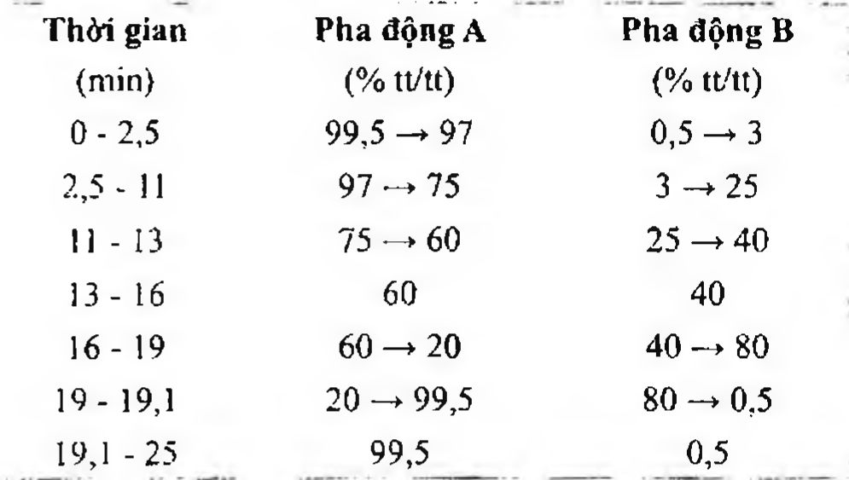

(Hình 11.203.2)

Định tính các tạp chất: Sử dụng sắc ký đồ cung cấp kèm theo cefradin chuẩn dùng để định tính pic và sắc ký đồ của dung dịch đối chiếu (4) để xác định pic của các tạp chất C,

D và E. Sử dụng sắc ký đồ của dung dịch đối chiếu (1) để xác định pic của tạp chất B. Sử dụng sắc ký đồ cung cấp kèm theo hỗn hợp tạp chất chuẩn của cefradin và sắc ký đồ của dung dịch đối chiếu (5) để xác định pic của các tạp chất A và G.

Thời gian lưu tương đối so với cefradin (thời gian lưu khoảng 15 phút): Tạp chất A khoảng 0,27; tạp chất B khoảng 0,32;

tạp chất C khoảng 0,53; tạp chất D khoảng 0,63; tạp chất E khoảng 0,80; tạp chất F khoảng 0,92; cefalexin khoảng 0,95;

4",5'-dihydrocefradin khoảng 1,06; tạp chất G khoảng 1.32.

Kiểm tra tính phù hợp của hệ thống: Trên sắc ký đồ của dung dịch đối chiếu (2), độ phân giải giữa pic của cefalexin và pic của cefradin ít nhất là 4,0.

Giới hạn:

Hệ số hiệu chỉnh: Để tính hàm lượng, nhân diện tích pic của tạp chất B với 3.4.

Tạp chất A, B, C, D, E, F, G: Với mỗi tạp chất, diện tích pic đã hiệu chỉnh, nếu cần, không được lớn hơn 0,25 lần diện tích pic chính thu được trên sắc ký đồ của dung dịch đối chiếu (3) (0,25 %).

Các tạp chất khác: Diện tích pic của mỗi tạp chất không được lớn hơn 0,25 lần diện tích pic chính thu được trên sắc ký đồ của dung dịch đối chiếu (3) (0,25 %).

Tổng diện tích pic của tất cả các tạp chất không được lớn hơn 2 lần diện tích pic chính thu được trên sắc ký đồ của dung dịch đối chiếu (3) (2,0 %).

Bỏ qua những pic có diện tích nhỏ hơn 0,05 lần diện tích pic chính thu được trên sắc ký đồ của dung dịch đối chiếu (3) (0.05 %), bỏ qua pic của cefalexin và 4",5'-dihydrocefradin.

Ghi chú:

Tạp chất A: Acid (6R,7S)-7-amino-3-methyl-8-oxo-5-thia-1-azabicyclo[4.2.0]oct-2-en-2-carboxylic (acid 7-amino-deacetoxy-cephalosporanic, 7-ADCA).

Tạp chất B: Acid (2R)-amino(cyclohexa-1,4-dienyl)acetic (4-dihydrophenylglycin, cyclohexa-1,4-dienylglycin).

Tạp chất C: Acid (6S,7R)-7-[[(2S)-amino(cyclohexa-1,4-dienyl)acetyl]amino]-3-methyl-8-oxo-5-thia-1-azabicyclo[4.2.0]oct-2-en-2-carboxylic 5-oxid (Isomer L).

Tạp chất D: Acid (6S,7R)-7-[[(2S)-amino(cyclohexa-1,4-dienyl)acetyl]amino]-3-methyl-8-oxo-5-thia-1-azabicyclo[4.2.0]oct-2-en-2-carboxylic 5-oxid (isomer 2)

Tạp chất E: Acid (6S,7S)-7-[[(2R)-amino(2-hydroxyphenyl)acetyl]amino]-3-methyl-8-oxo-5-thia-1-azabicyclo[4.2.0]oct-2-en-2-carboxylic.

Tạp chất F: 3-hydroxy-4-methylthiophen-2(5H)-on.

Tạp chất G: Acid (6S,7R)-7-[(2,2-dimethylpropanoyl)amino]-3-methyl-8-oxo-5-thia-1-azabicyclo[4.2.0]oct-2-en-2-carboxylic (7-ADCA pivalamid).

N,N-Dimethylanilin

Không được quá 20 phần triệu (Phụ lục 10.16, phương pháp 2).

Nước

Không được quá 6,0 % (Phụ lục 10.3). Dùng 0,300 g chế phẩm.

Tro sulfat

Không được quá 0,2 % (Phụ lục 9.9, phương pháp 2). Dùng 1,0 g chế phẩm.

Định lượng

Phương pháp sắc ký lỏng (Phụ lục 5.3). Pha động: Methanol - dung dịch đệm phosphat pH 3.0 (25 : 75).

Dung dịch thử: Hòa tan 50,0 mg chế phẩm trong dung dịch đệm phosphat pH 5,0 (TT) và pha loãng thành 100,0 ml với cùng dung môi.

Dung dịch chuẩn (1): Hòa tan 50,0 mg cefradin chuẩn (chứa 4",5'-dihydrocefradin) trong dung dịch đệm phosphat pH 5,0 (TT) và pha loãng thành 100,0 ml với cùng dung môi.

Dung dịch chuẩn (2): Hòa tan 5,0 mg cefalexin chuẩn trong dung dịch đệm phosphat pH 5,0 (TT) và pha loãng thành 100,0 ml với cùng dung môi.

Dung dịch chuẩn (3): Pha loãng 1 ml dung dịch chuẩn (1) thành 10 ml bằng dung dịch đệm phosphat pH 5,0 (TT).

Trộn 3 ml dung dịch thu được và 5 ml dung dịch chuẩn (2).

Điều kiện sắc ký:

Cột kích thước (10 cm x 4,6 mm) được nhồi pha tĩnh C18 (5 µm).

Detector quang phổ tử ngoại đặt ở bước sóng 254 nm.

Tốc độ dòng: 1,5 ml/min.

Thể tích tiêm: 5 µl.

Cách tiến hành:

Tiến hành sắc ký với thời gian gấp 2 lần thời gian lưu của cefradin.

Thời gian lưu tương đối so với cefradin (thời gian lưu

khoảng 3 phút): cefalexin khoảng 0,7; 4",5'-dihydrocefradin khoảng 1,15.

Kiểm tra tính phù hợp của hệ thống: Trên sắc ký đồ của dung dịch chuẩn (3), độ phân giải giữa pic của cefalexin với pic của cefradin ít nhất là 4,0.

Tính hàm lượng phần trăm của cefradin trong chế phẩm dựa vào diện tích pic thu được trên sắc ký đồ của dung dịch thử, dung dịch chuẩn (1) và hàm lượng của cefradin trong cefradin chuẩn.

Tính hàm lượng phần trăm của cefalexin trong chế phẩm dựa vào diện tích pic thu được trên sắc ký đồ của dung dịch thử, dung dịch chuẩn (2) và hàm lượng của cefalexin trong cefalexin chuẩn.

Tính hàm lượng phần trăm của 4",5'-dihydrocefradin trong chế phẩm dựa vào diện tích pic thu được trên sắc ký đồ của dung dịch thử, dung dịch chuẩn (2) và nhân diện tích pic của 4",5'-dihydrocefradin với 1,6.

Bảo quản

Trong bao bì kín và tránh ánh sáng, ở nhiệt độ 2 °C đến 8 °C.

Loại thuốc

Kháng sinh nhóm cephalosporin.

Chế phẩm

Nang, hỗn dịch uống.

</break>

11.204. NANG CEFRADIN

Capsulae Cefradini

Là nang cứng chứa cefradin.

Chế phẩm phải đáp ứng các yêu cầu trong chuyên luận “Thuốc nang” (Phụ lục 1.12) và các yêu cầu sau:

Hàm lượng cephalosporin, tính theo tổng của cefradin,

C16H17N3O4S, và cephalexin, C16H17N3O4S, từ 90,0 % đến 110,0 % so với hàm lượng cefradin ghi trên nhãn.

Định tính

A. Phương pháp sắc ký lớp mỏng (Phụ lục 5.4). Bản mỏng: Silica gel không có chất kết dính dày 0,25 mm, được chuẩn bị như sau: Đặt bản mỏng trong bình sắc ký có chứa hỗn hợp dung môi n-hexan - tetradecan (95 : 5) ngập khoảng 1 cm, để dung môi di chuyển theo chiều dài của bản mỏng, sau đó lấy bản mỏng ra khỏi bình sắc ký và để dung môi bay hơi.

Dung môi khai triển: Dung dịch acid citric 0,1 M - dung dịch dinatri hydrophosphat 0.1 M - dung dịch ninhydrin trong aceton (TT) có nồng độ 1 g trong 15 ml (60 : 40 : 1,5).

Dung dịch thử: Lấy một lượng bột thuốc trong nang tương ứng với khoảng 30 mg cefradin, hòa tan trong 10 ml nước, lọc.

Dung dịch đối chiếu: Dung dịch cefradin chuẩn 0,3 % trong nước.

Cách tiến hành: Chấm riêng biệt lên bản mỏng 10 µl mỗi dung dịch trên. Triển khai sắc ký đến khi dung môi đi được khoảng 10 cm, lấy bản mỏng ra để khô ngoài không khí

và sấy ở 100 °C trong 10 phút và quan sát dưới ánh sáng thường.

Vết chính trên sắc ký đồ của dung dịch thử phải tương ứng với vết chính trên sắc ký đồ của dung dịch đối chiếu về vị trí, màu sắc và kích thước.

B. Trong phần Định lượng, pic chính trên sắc ký đồ của dung dịch thử phải có thời gian lưu tương ứng với thời gian lưu của pic chính trên sắc ký đồ của dung dịch chuẩn.

Mất khối lượng do làm khô

Không được quá 7,0 % (Phụ lục 9.6). Cân chính xác khoảng 100 mg bột chế phẩm, sấy trong chân không dưới áp suất giảm 5 mmHg ở 60 °C trong 3 giờ.

Độ hòa tan (Phụ lục 11.4)

Thiết bị: Kiểu giỏ quay.

Môi trường: 900 ml dung dịch acid hydrocloric 0,12 M (TT).

Tốc độ quay: 100 vòng/phút.

Thời gian: 45 phút.

Cách tiến hành: Lấy một phần dung dịch môi trường đã hòa tan mẫu thử, lọc (bỏ 20 ml dịch lọc đầu). Pha loãng dịch lọc thu được tới nồng độ thích hợp với môi trường hòa tan (nếu cần). Đo độ hấp thụ (Phụ lục 4.1) của dung dịch thu được ở bước sóng hấp thụ cực đại 255 nm, cốc đo dày 1 cm, mẫu trắng là môi trường hòa tan. Tính hàm lượng cephalosporin bằng cách tính tổng lượng cefradin,

C16H17N3O4S, và cephalexin, C16H17N3O4S, hòa tan trong mỗi viên so sánh với dung dịch cefradin chuẩn có nồng độ tương đương trong cùng dung môi.

Yêu cầu: Không ít hơn 75 % (Q) lượng cefradin so với lượng ghi trên nhãn được hòa tan trong 45 phút, tính theo tổng cefradin và cephalexin.

Cephalexin

Không quá 10,0 % tổng cefradin, C16H17N3O4S và cephalexin,

C16H17N3O4S. Tính hàm lượng phần trăm cephalexin, C16H17N3O4S trong chế phẩm dựa vào diện tích pic cephalexin và diện tích pic cefradin trên sắc ký đồ thu được từ dung dịch thử trong phần Định lượng.

Định lượng

Phương pháp sắc ký lỏng (Phụ lục 5.3). Pha động: Nước - methanol - dung dịch natri acetat 0,5 M - dung dịch acid acetic 0,7 M (782 : 200 : 15 : 3).

Dung dịch chuẩn: Dung dịch cefradin chuẩn 0,05 % trong pha động.

Dung dịch thử: Cân 20 nang, tính khối lượng trung bình của thuốc trong nang, trộn đều. Cân chính xác một lượng bột thuốc tương ứng với khoảng 50 mg cefradin vào bình định mức 100 ml, thêm 70 ml pha động và lắc siêu âm 15 phút.

Pha loãng bằng pha động vừa đủ đến vạch, lắc đều, lọc.

Dung dịch phân giải: Hòa tan một lượng cefradin chuẩn và cephalexin chuẩn trong pha động để thu được dung dịch có nồng độ 0,5 mg/ml mỗi chất.

Điều kiện sắc ký:

Cột kích thước (25 cm x 4,6 mm) được nhồi pha tĩnh C18 (5 µm đến 10 µm).

Detector quang phổ tử ngoại đặt ở bước sóng 254 nm.

Tốc độ dòng: 1,0 ml/min.

Thể tích tiêm: 10 µl.

Cách tiến hành:

Kiểm tra tính phù hợp của hệ thống sắc ký: Tiến hành sắc ký đối với dung dịch phân giải, trên sắc ký đồ thu được, thời gian lưu tương đối của cephalexin khoảng 0,8 và cefradin là 1,0; độ phân giải giữa hai pic cephalexin và cefradin không nhỏ hơn 2,0. Tiến hành sắc ký 6 lần riêng biệt đối với dung dịch chuẩn: Độ lệch chuẩn tương đối của diện tích pic cefradin không được lớn hơn 2,0 %.

Tiến hành sắc ký lần lượt đối với dung dịch chuẩn và dung dịch thử.

Tính hàm lượng cephalosporin có trong một đơn vị chế phẩm dựa vào tổng diện tích pic của cephalexin và cefradin trên sắc ký đồ thu được từ dung dịch thử, dung dịch chuẩn và tổng hàm lượng cefradin, C16H17N3O4S, và cephalexin, C16H17N3O4S, của cefradin chuẩn.

Bảo quản

Trong bao bì kín. Để nơi khô mát, nhiệt độ không quá 30 °C, tránh ánh sáng.

Loại thuốc

Kháng sinh nhóm cephalosporin.

Hàm lượng thường dùng 250 mg, 500 mg.

</break>

11.205. CEFTAZIDIM PENTAHYDRAT

Ceftazidimum pentahydricum

Ceftazidim pentahydrat là (6R,7R)-7-[[(2Z)-2-(2-amino-thiazol-4-yl)-2-[(1-carboxy-1-methylethoxy)imino]acetyl]amino]-8-oxo-3-[(pyridin-1-ium-1-yl)methyl]-5-thia-1-azabicyclo[4.2.0]oct-2-en-2-carboxylat pentahydrat, phải chứa từ 95,0 % đến 102,0 % C22H22N6O7S2, tính theo chế phẩm khan.

Tính chất

Bột kết tinh màu trắng hay gần như trắng. Khó tan trong nước và methanol, thực tế không tan trong aceton và ethanol 96 %. Tan trong dung dịch acid và kiềm.

Định tính

Phổ hấp thụ hồng ngoại của chế phẩm (Phụ lục 4.2) phải phù hợp với phổ hấp thụ hồng ngoại của ceftazidim chuẩn.

Độ trong và màu sắc của dung dịch

Dung dịch S: hòa tan 0,25 g chế phẩm trong nước không có carbon dioxyd (TT) và pha loãng thành 50,0 ml với cùng dung môi.

Dung dịch S phải trong (Phụ lục 9.2) và không màu (Phụ lục 9.3, phương pháp 2).

pH

Dung dịch S có pH từ 3,0 đến 4,0 (Phụ lục 6.2).

Tạp chất liên quan

A. Phương pháp sắc ký lớp mỏng (Phụ lục 5.4).

Bản mỏng: Silica gel F254.

Dung môi khai triển: Butanol - dung dịch đệm natri acetat pH 4,5 - butyl acetat - acid acetic băng (6 : 26 : 32 : 32).

Dung dịch thử: Hòa tan 0,100 g chế phẩm trong dung dịch dinatri hydrophosphat 3,6 % và pha loãng thành 2 ml với cùng dung môi.

Dung dịch đối chiếu: Pha loãng 1 ml dung dịch thử thành 200 ml với dung dịch dinatri hydrophosphat 3,6 %.

Cách tiến hành: Chấm riêng rẽ lên bản mỏng 2 μl mỗi dung dịch trên. Triển khai sắc ký đến khi dung môi đi được 15 cm. Làm khô bản mỏng bằng không khí nóng và phát hiện vết bằng đèn tử ngoại 254 nm. Bất kỳ vết nào có Rf lớn hơn vết chính trên sắc ký đồ của dung dịch thử không được đậm màu hơn vết thu được trên sắc ký đồ của dung dịch đối chiếu (0,5 %).

B. Phương pháp sắc ký lỏng (Phụ lục 5.3).

Pha động: Hỗn hợp acetonitril - dung dịch amoni dihydrophosphat 2,26 % (7 : 93), điều chỉnh pH đến 3,9 bằng dung dịch acid phosphoric 10 % (TT).

Dung dịch thử: Hòa tan 0,100 g chế phẩm trong pha động và pha loãng thành 20,0 ml với cùng dung môi. Pha loãng 5,0 ml dung dịch thu được thành 20,0 ml với cùng dung môi.

Dung dịch đối chiếu: Hòa tan 5,0 mg tạp chất A chuẩn của ceftazidim trong pha động và pha loãng thành 20 ml với cùng dung môi. Pha loãng 1,0 ml dung dịch thu được thành 20,0 ml với cùng dung môi.

Dung dịch phân giải: Hòa tan 5 mg tạp chất A chuẩn của ceftazidim và 5 mg ceftazidim chuẩn trong pha động và pha loãng thành 20,0 ml với cùng dung môi. Pha loãng 1,0 ml dung dịch thu được thành 20,0 ml với cùng dung môi.

Điều kiện sắc ký:

Cột kích thước (25 cm x 4,6 mm) được nhồi pha tĩnh C18 (5 μm).

Nhiệt độ cột: 35 °C.

Detector quang phổ tử ngoại đặt ở bước sóng 255 nm.

Tốc độ dòng: 1,3 ml/min.

Thể tích tiêm: 20 μl.

Cách tiến hành:

Tiêm dung dịch phân giải, điều chỉnh độ nhạy của hệ thống sao cho chiều cao của 2 pic trên sắc ký đồ ít nhất bằng 50 % của thang đo. Phép thử chỉ có giá trị khi độ phân giải giữa pic ceftazidim và tạp chất A tối thiểu là 5,9.

Tiêm dung dịch thử và dung dịch đối chiếu. Thời gian sắc ký của dung dịch thử gấp 3 lần thời gian lưu của ceftazidim. Diện tích của bất kỳ pic phụ nào trên sắc ký đồ của dung dịch thử không được lớn hơn 0,5 lần diện tích của pic chính thu được từ sắc ký đồ của dung dịch đối chiếu (0,5 %). Tổng diện tích của tất cả các pic phụ trên sắc ký đồ của dung dịch thử không được lớn hơn 2 lần diện tích của pic chính từ sắc ký đồ của dung dịch đối chiếu (2,0 %). Bỏ qua các pic có diện tích nhỏ hơn 0,3 % diện tích của pic chính trên sắc ký đồ của dung dịch đối chiếu.

Ghi chú:

Tạp chất A: (2RS,6R,7R)-7-{[(2Z)-2-(2-aminothiazol-4-yl)-2-[(1- carboxy-1-methylethoxy)imino]acetyl]amino}-8-oxo-3-[(pyridin- 1-ium-1-yl)methyl]-5-thia-1-azabicyclo[4.2.0]oct-3-en-2- carboxylat (A-2-ceftazidim).

Pyridin

Không được quá 0,05 %. Phương pháp sắc ký lỏng (Phụ lục 5.3).

Pha động: Dung dịch amoni dihydrophosphat 2,88 % được điều chỉnh pH đến 7,0 bằng amoniac - acetonitril - nước (8 : 24 : 68).

Các dung dịch sau pha ngay trước khi sử dụng:

Dung dịch thử: Hòa tan 0,500 g chế phẩm trong hỗn hợp gồm 10 thể tích dung dịch đệm phosphat pH 7,0 (TT) và 90 thể tích nước (hỗn hợp A). Pha loãng thành 100,0 ml với cùng dung môi.

Dung dịch đối chiếu: Hòa tan 1,0 g pyridin (TT) trong nước và pha loãng thành 100,0 ml với cùng dung môi. Pha loãng 5,0 ml dung dịch này thành 200,0 ml với nước. Lấy 1,0 ml dung dịch thu được thêm 10,0 ml dung dịch đệm phosphat pH 7,0 (TT) và pha loãng thành 100,0 ml với nước.

Dung dịch phân giải: Pha loãng 1,0 ml dung dịch thử thành 200,0 ml với hỗn hợp A. Lấy 1,0 ml dung dịch thu được, thêm 20,0 ml dung dịch đối chiếu và pha loãng thành 200,0 ml với hỗn hợp A.

Điều kiện sắc ký:

Cột kích thước (25 cm x 4,6 mm) được nhồi pha tĩnh C18 (5 μm).

Detector quang phổ tử ngoại đặt ở bước sóng 255 nm.

Tốc độ dòng: 1,0 ml/min.

Thể tích tiêm: 20 μl.

Cách tiến hành:

Tiêm dung dịch phân giải, phép thử chỉ có giá trị khi độ phân giải giữa các pic tương ứng với ceftazidim và pyridin tối thiểu là 7,0.

Tiêm dung dịch đối chiếu, điều chỉnh độ nhạy của hệ thống sao cho chiều cao của pic chính trên sắc ký đồ phải ít nhất bằng 50 % của thang đo. Tiêm lần lượt dung dịch thử và dung dịch đối chiếu, diện tích của pic tương ứng với pyridin trên sắc ký đồ của dung dịch thử không được lớn hơn diện tích của pic chính thu được trên sắc ký đồ của dung dịch đối chiếu.

Nước

Từ 13,0 % đến 15,0 %. Dùng 0,200 g chế phẩm (Phụ lục 10.3).

Nội độc tố vi khuẩn

Không được quá 0,10 EU/mg. Nếu chế phẩm dự định để sản xuất thuốc tiêm mà không có phương pháp hữu hiệu nào để loại bỏ nội độc tố vi khuẩn thì phải đáp ứng phép thử nội độc tố vi khuẩn (Phụ lục 13.2).

Định lượng

Phương pháp sắc ký lỏng (Phụ lục 5.3).

Pha động: Hòa tan 4,26 g dinatri hydrophosphat (TT) và 2,73 g kali dihydrophosphat (TT) trong 980 ml nước, thêm 20 ml acetonitril (TT).

Dung dịch thử: Hòa tan 25,0 mg chế phẩm trong pha động và pha loãng thành 25,0 ml với cùng dung môi.

Dung dịch chuẩn: Hòa tan 25,0 mg ceftazidim chuẩn trong pha động và pha loãng thành 25,0 ml với cùng dung môi.

Dung dịch phân giải: Hòa tan 5,0 mg tạp chất A chuẩn của ceftazidim trong 5,0 ml dung dịch chuẩn.

Điều kiện sắc ký:

Cột kích thước (15 cm x 4,6 mm) được nhồi hexylsilyl silica gel dùng cho sắc ký (5 μm).

Detector quang phổ tử ngoại đặt ở bước sóng 245 nm.

Tốc độ dòng: 2,0 ml/min.

Thể tích tiêm: 20 μl.

Cách tiến hành: Tiêm dung dịch phân giải, điều chỉnh độ nhạy của hệ thống sao cho chiều cao của pic chính trên sắc ký đồ phải ít nhất bằng 50 % của thang đo. Phép thử chỉ có giá trị khi độ phân giải giữa pic tương ứng với ceftazidim và tạp chất A tối thiểu là 1,5. Tiêm lần lượt dung dịch thử và dung dịch chuẩn. Tính hàm lượng ceftazidim, C22H22N6O7S2, trong chế phẩm dựa vào diện tích pic thu được trên sắc ký đồ của dung dịch thử, dung dịch chuẩn và hàm lượng C22H22N6O7S2 trong ceftazidim chuẩn.

Bảo quản

Bảo quản trong đồ đựng kín, tránh ánh sáng. Nếu là chế phẩm vô khuẩn phải đựng trong đồ đựng vô khuẩn, kín, chống nhiễm khuẩn.

Loại thuốc

Kháng sinh nhóm cephalosporin.

Chế phẩm

Thuốc tiêm.

</break>

11.206. BỘT PHA TIÊM CEFTAZIDIM

Ceftazidimi pulvis ad injectionem

Bột pha tiêm ceftazidim là hỗn hợp vô khuẩn của ceftazidim pentahydrat và natri carbonat khan, đóng trong lọ thủy tinh nút kín.

Chế phẩm phải đạt các yêu cầu quy định trong chuyên luận chung về “Thuốc tiêm, thuốc tiêm truyền” (Phụ lục 1.19) và các yêu cầu sau đây:

Hàm lượng ceftazidim, C22H22N6O7S2, từ 90,0 % đến 105,0 % tính trên bột thuốc khan không chứa natri carbonat và so với lượng ghi trên nhãn.

Hàm lượng natri carbonat khan, Na2CO3, từ 8,0 % đến 10,0 %.

Tính chất

Bột màu trắng hoặc vàng nhạt.

Định tính

A. Trong phần Định lượng ceftazidim, thời gian lưu của pic chính trên sắc ký đồ của dung dịch thử phải tương ứng với thời gian lưu của pic ceftazidim trên sắc ký đồ của dung dịch chuẩn.

B. Chế phẩm phải cho phản ứng (A) của carbonat (Phụ lục 8.1).

pH

Dung dịch chế phẩm chứa ceftazidim 10,0 % trong nước không có carbon dioxyd (TT) phải có pH từ 5,0 đến 7,5 (Phụ lục 6.2).

Độ trong của dung dịch

Dung dịch chế phẩm có nồng độ ceftazidim 10,0 % trong nước không có carbon dioxyd (TT) phải trong (Phụ lục 9.2).

Mất khối lượng do làm khô

Không được quá 13,5 % (Phụ lục 9.6). Dùng 0,3 g chế phẩm, làm khô trong chân không với áp suất không quá 0,67 kPa ở 25 °C trong 4 h; sau đó tiếp tục sấy trong chân không ở 100 °C với áp suất không quá 0,67 kPa trong 3 h.

Nội độc tố vi khuẩn

Không được quá 0,1 EU/mg ceftazidim (Phụ lục 13.2).

Pyridin

Phương pháp sắc ký lỏng (Phụ lục 5.3).

Pha động: Dung dịch amoni dihydrophosphat 2,88 % được điều chỉnh pH đến 7,0 bằng amoniac - acetonitril - nước (8 : 24 : 68).

Các dung dịch pha ngay trước khi sử dụng.

Dung môi pha mẫu: Hỗn hợp gồm 10 thể tích dung dịch đệm phosphat pH 7,0 (TT) và 90 thể tích nước.

Dung dịch thử: Phân tán một lượng chế phẩm tương ứng với khoảng 0,5 g ceftazidim trong 10 ml dung môi pha mẫu và thêm vừa đủ thành 100,0 ml với cùng dung môi.

Dung dịch đối chiếu: Lấy 1,0 ml dung dịch pyridin 0,025 % thêm 10,0 ml dung dịch đệm phosphat pH 7,0 (TT) và pha loãng thành 100,0 ml với nước.

Dung dịch phân giải: Pha loãng 1,0 ml dung dịch thử thành 200,0 ml với dung môi pha mẫu. Lấy 1,0 ml dung dịch thu được, thêm 20,0 ml dung dịch đối chiếu và pha loãng thành 200,0 ml với dung môi pha mẫu.

Điều kiện sắc ký:

Cột kích thước (25 cm x 4,6 mm) được nhồi pha tĩnh C18 (5 μm).

Detector quang phổ tử ngoại đặt ở bước sóng 255 nm.

Tốc độ dòng: 1,0 ml/min.

Thể tích tiêm: 20 μl.

Cách tiến hành:

Tiến hành sắc ký với dung dịch phân giải, phép thử chỉ có giá trị khi độ phân giải giữa các pic tương ứng với ceftazidim và pyridin tối thiểu là 7,0.

Tiến hành sắc ký với dung dịch đối chiếu, điều chỉnh độ nhạy của hệ thống sao cho chiều cao của pic chính trên sắc ký đồ phải ít nhất bằng 50 % của thang đo.

Tiến hành sắc ký lần lượt với dung dịch thử và dung dịch đối chiếu, diện tích của pic tương ứng với pyridin trên sắc ký đồ của dung dịch thử không được lớn hơn 10 lần điện tích của pic pyridin thu được trên sắc ký đồ của dung dịch đối chiếu (6,5 %).

Natri carbonat

Phương pháp quang phổ hấp thụ nguyên tử (Phụ lục 4.4, phương pháp 1).

Dung dịch chuẩn gốc natri 1000 μg/ml.

Dung dịch kali clorid 4 %: Hòa tan 4 g kali clorid (TT) trong nước thành 100,0 ml.

Chuẩn bị dãy chuẩn natri:

Pha loãng 10,0 ml dung dịch chuẩn gốc natri 1000 μg/ml thành 100,0 ml bằng nước để được dung dịch natri có nồng độ 100 μg/ml.

Tiến hành pha dãy chuẩn natri có các nồng độ 2,0 μg/ml; 4,0 μg/ml ; 6,0 μg/ml và 8,0 μg/ml theo bảng sau:

Chuẩn bị dung dịch thử:

Cân chính xác một lượng bột chế phẩm tương ứng với 100 mg ceftazidim vào bình định mức 100 ml, thêm 30 ml nước, lắc để hòa tan, thêm nước đến định mức, lắc đều (dung dịch A). Pha loãng dung dịch A từng bước bằng nước để thu được dung dịch thử có nồng độ natri khoảng 4 μg/ml, thêm dung dịch kali clorid 4 % vào dung dịch cuối với tỷ lệ 1/10.

Cách tiến hành: Sử dụng máy quang phổ hấp thụ nguyên tử có trang bị đèn cathod rỗng natri, đầu đốt sử dụng ngọn lửa acetylen - không khí nén. Tiến hành đo độ hấp thụ nguyên tử của các dung dịch chuẩn và dung dịch thử tại vạch phổ

Cực đại của natri 589,0 nm. Từ độ hấp thụ của các dung dịch chuẩn và dung dịch thử, lập đường chuẩn biểu diễn sự phụ thuộc của độ hấp thụ vào nồng độ natri và tính nồng độ natri trong dung dịch thử dựa vào đường chuẩn.

1 mg natri tương ứng với 2,305 mg natri carbonat, Na₂CO₃.

Định lượng

Phương pháp sắc ký lỏng (Phụ lục 5.3). Pha động: Hòa tan 4,26 g dinatri hydrophosphat (TT) và 2,73 g kali dihydrophosphat (TT) trong 980 ml nước, thêm 20 ml acetonitril (T1).

Dung dịch thử: Cân chính xác một lượng bột chế phẩm tương ứng với 100 mg ceflazidim, phân tán trong 10 ml pha động và thêm vừa đủ 100,0 ml với cùng dung môi.

Dung dịch chuẩn: Dung dịch ceftazidim chuẩn 0,1 % trong pha động.

Dung dịch phân giải: Hòa tan 5,0 mg tạp chất A chuẩn của ceftazidim trong 5,0 ml dung dịch chuẩn.

Điều kiện sắc ký:

Cột kích thước (15 cm x 4,6 mm) được nhồi hexylsilyl silica gel dùng cho sắc ký (5 µm).

Detector quang phổ từ ngoại đặt ở bước sóng 245 nm.

Tốc độ dòng: 2,0 ml/min.

Thể tích tiêm: 20 µl.

Cách tiến hành:

Kiểm tra tính phù hợp của hệ thống: Tiến hành sắc ký với dung dịch phân giải, điều chỉnh độ nhạy của hệ thống sao cho chiều cao của pic chính trên sắc ký đồ phải ít nhất bằng 50 % của thang đo. Phép thử chỉ có giá trị khi độ phân giải giữa pic tương ứng với ceftazidim và tạp chất A tối thiểu là 1,5.

Tiến hành sắc ký với dung dịch chuẩn, độ lệch chuẩn tương đối của diện tích pic đáp ứng từ 6 lần tiêm lặp lại không được lớn hơn 2,0 %.

Tiến hành sắc ký lần lượt dung dịch thử và dung dịch chuẩn.

Tính hàm lượng ceftazidim, C₂₂H₂₂N₆O₇S₂, trong chế phẩm dựa vào diện tích pic thu được trên sắc ký đồ của dung dịch thử, dung dịch chuẩn và hàm lượng C₂₂H₂₂N₆O₇S₂ trong ceftazidim chuẩn.

Bảo quản

Chế phẩm phải để ở nơi khô, tránh ánh sáng, ở nhiệt độ không quá 30 °C.

Loại thuốc

Kháng sinh nhóm cephalosporin. Hàm lượng thường dùng 500 mg; 1g, tính theo ceftazidim.

</break>

11.207. CEFTRIAXON NATRI

C₁₈H₁₆N₅Na₂O₇S₃

Ceftriaxon natri là dinatri (6R,7R)-7-{[[(2Z)-2-amino- thiazol-4-yl)(methoxyimino) acetyl]-amino]-3-[[(2-methyl- 6-oxido-5-oxo-2,5-dihydro-1,2,4-triazin-3-yl) sulfanyl] methyl]-8-oxo-5-thia-1-azabicyclo-[4.2.0]-oct-2-en-2- carboxylat ngậm 3,5 phân tử nước, được bán tổng hợp từ một sản phẩm lên men, phải chứa từ 96,0 % đến 102,0 %

C₁₈H₁₆N₅Na₂O₇S₃, tính theo chế phẩm khan.

Tính chất

Bột kết tinh màu trắng hoặc hơi vàng, hơi hút ẩm. Dễ tan trong nước, hơi tan trong methanol, rất khó tan trong ethanol khan.

Định tính

A. Phổ hấp thụ hồng ngoại của chế phẩm (Phụ lục 4.2) phải phù hợp với phổ hấp thụ hồng ngoại của ceftriaxon natri chuẩn.

B. Chế phẩm phải cho phản ứng (A) của natri (Phụ lục 8.1).

Độ trong và màu sắc của dung dịch

Dung dịch S: Hòa tan 2,40 g chế phẩm trong nước không có carbon dioxyd (TT) và pha loãng thành 20,0 ml với cùng dung môi.

Pha loãng 2 ml dung dịch S thành 20 ml bằng nước. Dung dịch thu được phải trong (Phụ lục 9.2) và không được đậm hơn màu dung dịch chuẩn V₆ hoặc VN₆ (Phụ lục 9.3).

pH

Từ 6,0 đến 8,0 (Phụ lục 6.2). Dùng dung dịch S để đo.

Góc quay cực riêng

Từ -155° đến -170°, tính theo chế phẩm khan (Phụ lục 6.4). Hòa tan 0,250 g chế phẩm trong nước và pha loãng thành 25,0 ml với cùng dung môi.

Tạp chất liên quan

Phương pháp sắc ký lỏng (Phụ lục 5.3). Dung dịch đệm citrat pH 5,0: Hòa tan 20,17 g acid citric (TT) trong 800 ml nước, điều chỉnh đến pH 5,0 bằng dung dịch natri hydroxyd 42 % (TT) và pha loãng thành 1000,0 ml bằng nước.

Pha động: Hòa tan 2,0 g tetradecylamoni bromid (TT) và 2,0 g tetraheptylamoni bromid (TT) trong hỗn hợp dung môi gồm 440 ml nước, 55 ml đệm phosphat hỗn hợp 0,067 M pH 7,0 (TT), 5,0 ml dung dịch đệm citrat pH 5,0 và 500 ml acetonitril (TT).

Dung dịch thử: Hòa tan 30,0 mg chế phẩm trong pha động và pha loãng thành 100,0 ml với cùng dung môi.

Dung dịch đối chiếu (1): Hòa tan 30,0 mg ceftriaxon natri chuẩn trong pha động và pha loãng thành 100,0 ml với cùng dung môi.

Dung dịch đối chiếu (2): Hòa tan 5,0 mg ceftriaxon natri chuẩn và 5,0 mg tạp chất A chuẩn của ceftriaxon trong pha động và pha loãng thành 100,0 ml với cùng dung môi.

Dung dịch đối chiếu (3): Pha loãng 1,0 ml dung dịch thử thành 100,0 ml với cùng dung môi.

Điều kiện sắc ký:

Cột kích thước (25 cm x 4,6 mm) được nhồi pha tĩnh C₁₈ (5 µm).

Detector quang phổ từ ngoại đặt ở bước sóng 254 nm.

Tốc độ dòng: 1,5 ml/min.

Thể tích tiêm: 20 µl.

Cách tiến hành:

Tiến hành sắc ký dung dịch thử, dung dịch đối chiếu (2) và (3).

Tiến hành sắc ký với thời gian gấp 2 lần thời gian lưu của ceftriaxon.

Kiểm tra tính phù hợp của hệ thống: Trên sắc ký đồ của dung dịch đối chiếu (2), độ phân giải giữa pic của ceftriaxon với pic của tạp chất A ít nhất là 3,0.

Giới hạn.

Các tạp chất: Diện tích pic của mỗi tạp chất không được lớn hơn diện tích pic chính thu được trên sắc ký đồ của dung dịch đối chiếu (3) (1,0 %).

Tổng diện tích pic của tất cả các tạp chất không được lớn hơn 4 lần diện tích pic chính thu được trên sắc ký đồ của dung dịch đối chiếu (3) (4,0 %).

Bỏ qua những pic có diện tích nhỏ hơn 0,1 lần diện tích pic chính thu được trên sắc ký đồ của dung dịch đối chiếu (3) (0,1 %).

Ghi chú:

Tạp chất A: Acid (6R,7R)-7-{[(2Z)-(2-aminothiazol-4-yl)(methoxy- imino)acetyl]amino]-3-[[(2-methyl-5,6-dioxo-1,2,5,6-tetra- hydro-1,2,4-triazin-3-yl)sulfanyl]methyl]-8-oxo-5-thia-1- azabicyclo[4.2.0]oct-2-en-2-carboxylic ((E)-Isomer).

Tạp chất B: (5aR,6R)-6-[[(2Z)-(2-aminothiazol-4-yl)(methoxy- imino) acetyl]amino]-5a,6-dihydro-3,7H-azeto[2,1-b]furo(3,4-d][1.3]thiazin-1,7(4H)-dion.

Tạp chất C: 2-methyl-3-sulfanyl-1,2-dihydro-1,2,4-triazin-5,6- dion.

Tạp chất D: 5-benzothiazol-2-yl (2Z)-(2-aminothiazol-4-yl) (methoxyimino)thioacetat.

Tạp chất E: Acid (6R,7R)-7-amino-3-{[(2-methyl-5,6-dioxo-1,2,5,6-tetrahydro-1,2,4-triazin-3-yl)sulfanyl]methyl]-8-oxo-5- thia-1-azabicyclo[4.2.0]oct-2-en-2-carboxylic.

N,N-Dimethylanilin

Không được quá 20 phần triệu (Phụ lục 10.16, phương pháp 2).

Acid 2-ethylhexanoic

Không được quá 0,8 % (kl/kl) (Phụ lục 10.17).

Nước

Từ 8,0 % đến 11,0 % (Phụ lục 10.3).

Dùng 0,100 g chế phẩm.

Nội độc tố vi khuẩn

Không được quá 0,08 EU/mg (Phụ lục 13.2), nếu chế phẩm dùng để sản xuất thuốc tiêm mà không có phương pháp hữu hiệu để loại bỏ nội độc tố vi khuẩn.

Định lượng

Phương pháp sắc ký lỏng (Phụ lục 5.3). Điều kiện sắc ký như mô tả trong phần Tạp chất liên quan.

Tiến hành sắc ký với dung dịch thử và dung dịch đối chiếu (1).

Tính hàm lượng phần trăm của C₁₈H₁₆N₅Na₂O₇S₃ trong chế phẩm dựa vào diện tích pic thu được trên sắc ký đồ của dung dịch thử, dung dịch đối chiếu (1) và hàm lượng của ceftriaxon natri chuẩn.

Bảo quản

Trong bao bì kín, tránh ánh sáng. Nếu chế phẩm vô khuẩn phải đựng trong bao bì đã được tiệt trùng, kín, tránh nhiễm khuẩn.

Loại thuốc

Kháng sinh nhóm cephalosporin.

Chế phẩm

Thuốc tiêm.

</break>

11.208. BỘT PHA TIÊM CEFTRIAXON

Ceftriaxoni pulvis ad injectionem

Bột pha tiêm ceftriaxon là bột kết tinh vô khuẩn của ceftriaxon natri đóng trong lọ thủy tinh nút kín. Chỉ pha với dung môi ngay trước khi dùng.

Chế phẩm phải đạt các yêu cầu quy định trong chuyên luận chung về "Thuốc tiêm, thuốc tiêm truyền” (Phụ lục 1.19) và các yêu cầu sau đây:

Hàm lượng ceftriaxon, C₁₈H₁₈N₅O₇S₃, phải đạt từ 92,0 % đến 108,0 % so với lượng ghi trên nhãn.

Tính chất

Tinh thể hoặc bột kết tinh trắng ngà.

Định tính

A. Phổ hấp thụ hồng ngoại (Phụ lục 4.2) của chế phẩm phải phù hợp với phổ hồng ngoại của ceftriaxon natri chuẩn.

B. Trong phần Định lượng, trên sắc ký đồ của dung dịch thử phải cho pic có thời gian lưu tương ứng với thời gian lưu của pic ceftriaxon trong sắc ký đồ của dung dịch ceftriaxon natri chuẩn.

C. Có phản ứng đặc trưng của ion natri (Phụ lục 8.1).

Giới hạn acid - kiềm

Dung dịch 10 % chế phẩm trong nước không có carbon dioxyd (TT) phải có pH từ 6,0 đến 8,0 (Phụ lục 6.2).

Độ trong của dung dịch

Dung dịch 1,2 % chế phẩm trong nước không có carbon dioxyd (TT) phải trong (Phụ lục 9.2).

Tạp chất liên quan

Tiến hành bằng phương pháp sắc ký lỏng như trong phần Định lượng, với thời gian sắc ký ít nhất là 2 lần thời gian lưu của pic chính. Diện tích của bất kỳ pic phụ nào trên sắc ký đồ của dung dịch thử đều không được lớn hơn diện tích của pic chính trên sắc ký đồ của dung dịch thử loãng (1,0 %) và tổng diện tích của tất cả các pic phụ trên sắc ký đồ của dung dịch thử không được lớn hơn 5 lần diện tích của pic chính trên sắc ký đồ của dung dịch thử loãng (5 %). Bỏ qua bất kỳ pic nào có diện tích nhỏ hơn 10 % diện tích pic chính trên sắc ký đồ của dung dịch thử loãng.

Nước

Không được quá 11,0 % (Phụ lục 10.3). Dùng 0,2 g chế phẩm.

Nội độc tố vi khuẩn (Phụ lục 13.2)

Hòa tan một lượng chế phẩm trong nước để thu được dung dịch có nồng độ ceftriaxon 10 mg/ml (dung dịch A).

Nồng độ giới hạn nội độc tố của dung dịch A là 2,0 EU/ml.

Giá trị độ pha loãng tối đa của dung dịch A được tính từ độ nhạy của thuốc thử lysat dùng trong phép thử.

Định lượng

Phương pháp sắc ký lỏng (Phụ lục 5.3). Pha động: Hòa tan 2 g tetradecylamoni bromid (TT) và 2 g tetraheptylamoni bromid (TT) trong một hỗn hợp gồm 440 ml nước và 55 ml dung dịch đệm phosphat pH 7,0 (TT) và 5 ml dung dịch đệm citrat pH 5,0 (điều chế bằng cách hòa tan 20,17 g acid citric (TT) trong 800 ml nước, điều chỉnh tới pH 5,0 bằng dung dịch natri hydroxyd 10 N (TT) và pha loãng bằng nước tới 1000 ml), sau đó trộn đều với 500 ml acetonitril (T1).

Dung dịch thử: Cân thuốc trong 10 lọ để tính khối lượng trung bình của thuốc trong một đơn vị chế phẩm, trộn đều.

Cân chính xác một lượng chế phẩm, hòa tan trong pha động để được dung dịch có nồng độ ceftriaxon 0,030 %.

Dung dịch chuẩn: Dung dịch ceftriaxon natri chuẩn 0,030 % trong pha động.

Dung dịch phân giải: Là dung dịch chứa ceftriaxon natri chuẩn 0,0050 % và ceftriaxon natri E-isomer chuẩn 0,0050 % trong pha động.

Dung dịch thử loãng: Pha loãng một thể tích dung dịch thử thành 100 thể tích với pha động.

Điều kiện sắc ký:

Cột kích thước (25 cm x 4,6 mm) được nhồi pha tĩnh C₁₈ (5 nm) (Lichrosphere RP18 là thích hợp).

Detector quang phổ tử ngoại đặt ở bước sóng 254 nm.

Tốc độ dòng: 1,5 ml/min.

Thể tích tiêm: 20 µl.

Cách tiến hành:

Tiến hành sắc ký đối với dung dịch phân giải, điều chỉnh độ nhạy của detector sao cho chiều cao của các pic ít nhất bằng 50 % của thang đo. Phép thử chỉ có giá trị khi hệ số phân giải giữa hai pic chính của dung dịch phân giải không nhỏ hơn 3,0.

Tiến hành sắc ký lần lượt đối với dung dịch chuẩn và dung dịch thử.

Tính hàm lượng ceftriaxon, C₁₈H₁₈N₅O₇S₃, trong một đơn vị chế phẩm dựa vào diện tích pic trên sắc ký đồ thu được của dung dịch chuẩn và dung dịch thử và hàm lượng C₁₈H₁₈N₅O₇S₃ của ceftriaxon natri chuẩn. 1 mg ceftriaxon natri (C₁₈H₁₆N₅Na₂O₇S₃.3½H₂O) tương ứng với 0,8383 mg ceftriaxon (C₁₈H₁₈N₅O₇S₃).

Bảo quản

Trong đồ đựng kín, ở nhiệt độ không quá 30 °C.

Loại thuốc

Kháng sinh nhóm cephalosporin. Hàm lượng thường dùng 250 mg, 500 mg và 1000 mg, tính theo ceftriaxon.

Nếu để tiêm bắp thì khi dùng thường phải pha thuốc trong mỗi lọ bằng một ống thuốc tiêm lidocain (3,5 ml, chứa 35 mg lidocain C₁₄H₂₂N₂O.HCl.H₂O).

</break>

11.209. CEFUROXIM AXETIL

Cefuroximum axetili

Cefuroxim acetil là hỗn hợp của hai đồng phân đối quang của (1RS)-1-(acetyloxy)ethyl (6R,7R)-3-[(carbamoyloxy) methyl]-7-[[(Z)-2-(furan-2-yl)-2-(methoxyimino) acetyl]amino]-8-oxo-5-thia-1-azabicyclo[4.2.0]oct-2- en-2-carboxylat, phải chứa từ 96,0 % đến 102,0 % của

C₂₀H₂₂N₄O₁₀S, tính theo chế phẩm khan. Chế phẩm bán tổng hợp từ một sản phẩm lên men.

Tính chất

Bột trắng hoặc gần như trắng. Khó tan trong nước và ethanol 96 %, tan trong aceton, ethyl acetat và methanol.

Định tính

A. Phổ hấp thụ hồng ngoại (Phụ lục 4.2) của chế phẩm phải phù hợp với phổ hấp thụ hồng ngoại của cefuroxim axetil chuẩn.

B. Trong phần Định lượng, thời gian lưu và kích thước của các pic chính thu được trên sắc ký đồ của dung dịch thử phải tương tự với thời gian lưu và đáp ứng của pic đồng phân cefuroxim axetil A và cefuroxim axetil B thu được trên sắc ký đồ dung dịch đối chiếu (4).

Tạp chất liên quan

Phương pháp sắc ký lỏng (Phụ lục 5.3). Chuẩn bị dung dịch thử và dung dịch đối chiếu (4) ngay trước khi dùng.

Pha động: Methanol - dung dịch amoni dihydrophosphat 0,23 % (38: 62).

Dung dịch thử: Hòa tan 10,0 mg chế phẩm trong pha động và pha loãng thành 50,0 ml với cùng dung môi.

Dung dịch đối chiếu (1): Pha loãng 1,0 ml dung dịch thử thành 100,0 ml bằng pha động.

Dung dịch đối chiếu (2): Để tạo tạp chất A, đun nóng 5 ml dung dịch thử ở 60 °C trong 1 h.

Dung dịch đối chiếu (3): Để tạo tạp chất B, đặt 5 ml dung dịch thử dưới ánh sáng tử ngoại bước sóng 254 nm trong 24 h.

Dung dịch đối chiếu (4): Hòa tan 10,0 mg cefuroxim axetil chuẩn trong pha động và pha loãng thành 50,0 ml với cùng dung môi.

Điều kiện sắc ký:

Cột kích thước (25 cm x 4,6 mm) được nhồi pha tĩnh trimethylsilyl silica gel dùng cho sắc ký (5 µm).

Detector quang phổ tử ngoại đặt ở bước sóng 278 nm.

Tốc độ dòng: 1,0 ml/min.

Thể tích tiêm: 20 µl.

Cách tiến hành:

Tiến hành sắc ký với dung dịch thử và các dung dịch đối chiếu (1), (2) và (3).

Định tính các tạp chất: Sử dụng sắc ký đồ của dung dịch đối chiếu (2) để xác định cặp pic của tạp chất A và sắc ký đồ của dung dịch đối chiếu (3) để xác định cặp pic của tạp chất B.

Thời gian lưu tương đối so với đồng phân cefuroxim axetil A: Đồng phân cefuroxim axetil B khoảng 0,9; tạp chất A khoảng 1,2; tạp chất B khoảng 1,7 và 2,1.

Kiểm tra tính phù hợp của hệ thống: Trên sắc ký đồ của dung dịch đối chiếu (2), độ phân giải giữa pic của cefuroxim axetil A và pic của tạp chất A ít nhất là 1,5.

Giới hạn:

Tạp chất A: Không được quá 1,5 % tính theo tổng diện tích cặp pic.

Tạp chất B: Không được quá 1,0 % tính theo tổng diện tích cặp pic.

Tạp chất E: Không được quá 0,5 %.

Các tạp chất khác: Mỗi tạp chất không được quá 0,5 %. Tổng các tạp chất không được quá 3,0 %.

Bỏ qua những pic có diện tích nhỏ hơn 0,05 lần diện tích 2 pic chính thu được trên sắc ký đồ của dung dịch đối chiếu (1) (0,05 %).

Chú thích:

Tạp chất A: 1-(Acetyloxy)ethyl(6R,7R)-3-{(carboamoyloxy)methyl]-7-[[(Z)-2-(furan-2-yl)-2-(methoxyimino) acetyl] amino]-8-oxo- 5-thia-1-azabicyclo[4.2.0]oct-3-en-2-carboxylat (Δ3-isomer).

Tạp chất B: (1'R)-1-(Acetyloxy)ethyl(6R,7R)-3-[(carbamoyloxy) methyl]-7-[[(E)-2-(furan-2-yl)-2-(methoxyimino) acetyl) amino]-8-oxo-5-thia- 1-azabicyclo[4.2.0]oct-2-en-2-carboxylat (Δ2-Isomer).

Tạp chất C: Acid (6R,7R)-7-{[(Z)-2-(furan-2-yl)-2-(methoxy- imino)acetyl]amino]-8-oxo-3-[[[(tricloroacetyl) carbamoyl] oxy] methyl]-5-thia-1-azabicyclo[4.2.0]oct-2-en-2-carboxylic.

Tạp chất D: Cefuroxim.

Tạp chất E: (5aR,6R)-6-[[(Z)-2-(furan-2-yl)-2-(methoxyimino) acetyl]amino]-5a,6-dihydro-3H,7H-azeto [2,1-b]furo [3,4-d][1,3] thiazin-1,7(4H)-dion(descarbamoyleefuroxim lacton).

Tỷ lệ các đồng phân

Phương pháp sắc ký lỏng (Phụ lục 5.3). Điều kiện sắc ký như mô tả trong phần Tạp chất liên quan.

Trên sắc ký đồ của dung dịch thử, tỷ lệ diện tích pic của đồng phân cefuroxim axetil A so với tổng diện tích pic của hai đồng phân cefuroxim axetil A và B phải từ 0,48 đến 0,55.

Aceton

Không được quá 0,1 % (Phụ lục 10.14).

Nước

Không được quá 1,5 % (Phụ lục 10.3). Dùng 0,400 g chế phẩm.

Định lượng

Phương pháp sắc ký lỏng (Phụ lục 5.3). Điều kiện sắc ký như mô tả trong phần Tạp chất liên quan.

Tiến hành sắc ký với dung dịch thử và dung dịch đối chiếu (4).

Kiểm tra tính phù hợp của hệ thống: Trên sắc ký đồ của dung dịch đối chiếu (4), độ phân giải giữa pic của đồng phân cefuroxim axetil A và pic của đồng phân cefuroxim axetil B ít nhất là 1,5; độ lệch chuẩn tương đối của tổng diện tích của 2 pic đồng phân cefuroxim axetil A và B thu được sau 6 lần tiêm không được lớn hơn 2,0 %.

Tính hàm lượng phần trăm C₂₀H₂₂N₄O₁₀S dựa vào tổng diện tích pic của hai đồng phân cefuroxim axetil A và cefuroxim axetil B thu được trên sắc ký đồ của dung dịch thử, dung dịch đối chiếu (4) và hàm lượng của C₂₀H₂₂N₄O₁₀S trong Cefuroxim axetil chuẩn.

Bảo quản

Trong bao bì kín, tránh ánh sáng.

Loại thuốc

Kháng sinh nhóm cephalosporin.

Chế phẩm

Viên nén.

</break>

11.210. BỘT PHA HỖN DỊCH CEFUROXIM

Pulveres Cefuroximi pro Suspensionibus Oralibus

Là thuốc bột pha hỗn dịch uống chứa cefuroxim axetil.

Chế phẩm phải đáp ứng các yêu cầu trong chuyên luận “Thuốc bột” (Phụ lục 1.7) và các yêu cầu sau đây:

Hàm lượng cefuroxim, C₁₆H₁₆N₄O₈S, từ 90,0 % đến 110,0 % so với lượng ghi trên nhãn.

Tính chất

Bột tơi khô, không bị ẩm, vón, màu sắc đồng nhất.

Định tính

Trong mục Định lượng, hai pic chính (cefuroxim axetil A và cefuroxim axetil B) trên sắc ký đồ của dung dịch thử phải có thời gian lưu tương ứng với thời gian lưu của hai pic chính trên sắc ký đồ của dung dịch chuẩn.

Nước

Không được quá 6,0 % (Phụ lục 10.3). Dùng 0,5 g bột thuốc.

pH

Từ 3,5 đến 7,0 (Phụ lục 6.2). Sử dụng hỗn dịch pha theo hướng dẫn trên nhãn thuốc.

Tạp chất liên quan

Trên sắc ký đồ của dung dịch thử trong mục Định lượng, tổng diện tích của hai pic tương ứng với các pic E-isomer trên sắc ký đồ của dung dịch phân giải (2) không được lớn hơn 1,5 % tổng diện tích tất cả các pic; tổng diện tích của các pic tương ứng với pic Δ3-isomer trên sắc ký đồ của dung dịch phân giải (1) không được lớn hơn 2,0 % tổng diện tích tất cả các pic; diện tích của bất kỳ pic phụ nào khác không được lớn hơn 1,0 % tổng diện tích tất cả các pic.

Độ hòa tan (Phụ lục 11.4)

Thiết bị: Kiểu cánh khuấy.

Môi trường hòa tan: 900 ml dung dịch đệm phosphat pH 7,0.

Dung dịch đệm phosphat pH 7,0: Hòa tan 3,7 g natri dihydrophosphat (TT) và 5,7 g dinatri hydrophosphat (TT) trong 1000 ml nước.

Tốc độ quay: 50 r/min.

Thời gian: 30 min.

Cách tiến hành:

Đối với chế phẩm đóng gói đơn liều, lấy toàn bộ lượng thuốc của từng đơn vị, pha như hướng dẫn trên nhãn để thử. Đối với chế phẩm đóng gói đa liều, dùng 5,0 ml hỗn dịch thuốc đã pha như hướng dẫn ghi trên nhãn tương ứng với 125 mg hoặc 250 mg cefuroxim để thử.

Sau thời gian thử theo qui định, lấy một phần dịch hòa tan, lọc, pha loãng dịch lọc thu được tới nồng độ thích hợp với môi trường hòa tan, nếu cần. Đo độ hấp thụ (Phụ lục 4.1) của dung dịch thu được ở bước sóng cực đại khoảng 280 nm, cốc đo

dày 1 cm, mẫu trắng là môi trường hòa tan. So sánh với dung dịch cefuroxim axetil chuẩn có nồng độ tương đương pha trong môi trường hòa tan.

Tính hàm lượng cefuroxim hòa tan trong chế phẩm dựa vào độ hấp thụ của dung dịch thử, dung dịch chuẩn và hàm lượng cefuroxim, C₁₆H₁₆N₄O₈S, trong cefuroxim axetil chuẩn.

Yêu cầu: Không ít hơn 60 % (Q) lượng cefuroxim so với lượng ghi trên nhãn được hòa tan trong 30 min.

Định lượng

Phương pháp sắc ký lỏng (Phụ lục 5.3).

Pha động: Methanol - dung dịch amoni dihydrophosphat 0,2 M (38 : 62).

Dung dịch chuẩn: Hòa tan một lượng cefuroxim axetil chuẩn trong pha động để thu được dung dịch có nồng độ khoảng 0,25 mg cefuroxim trong 1 ml.

Dung dịch thử: Lấy bột thuốc sau khi xác định Độ đồng đều khối lượng, trộn đều. Cân chính xác một lượng bột thuốc tương ứng với khoảng 500 mg cefuroxim vào bình định mức 100 ml, thêm 5 ml dung dịch amoni dihydrophosphat 0,2 M đã được điều chỉnh tới pH 2,4 bằng acid phosphoric (TT), lắc kỹ và ngay lập tức thêm methanol (TT) vừa đủ đến vạch, trộn đều, lọc. Pha loãng 5,0 ml dịch lọc thành 100,0 ml với pha động.

Dung dịch phân giải (1): Lấy một phần dung dịch thử, làm nóng ở 60 °C trong 60 min hoặc tới khi tạp Δ3-isomer có thể phát hiện được, lọc.

Dung dịch phân giải (2): Lấy một phần dung dịch thử, chiếu sáng bằng ánh sáng tử ngoại (254 nm) trong 24 h hoặc tới khi tạp E-Isomer có thể phát hiện được, lọc.

Lưu ý: Các dung dịch chuẩn và thử nếu không được sử dụng ngay thì phải bảo quản ở nơi tối, nhiệt độ từ 2 °C đến 8 °C.

Điều kiện sắc ký:

Cột kích thước (25 cm x 4,6 mm) được nhồi pha tĩnh trimethylsilyl silica gel dùng cho sắc ký (5 µm) (cột Hypersil

SAS là phù hợp).

Detector quang phổ tử ngoại đặt ở bước sóng 278 nm.

Tốc độ dòng: 1,2 ml/min.

Thể tích tiêm: 20 µl.

Cách tiến hành:

Kiểm tra tính phù hợp của hệ thống sắc ký; Tiến hành sắc ký đối với dung dịch chuẩn, dung dịch phân giải (1) và (2).

Trên sắc ký đồ thu được, thời gian lưu tương đối khoảng 0,9 đối với cefuroxim axetil B, 1,0 đối với cefuroxim axetil A, 1,2 đối với Δ3-isomer, 1,7 và 2,1 đối với E-isomer. Phép thử chỉ có giá trị khi độ phân giải giữa pic của cefuroxim axetil A và cefuroxim axetil B trên sắc ký đồ của dung dịch chuẩn, giữa pic cefuroxim axetil A và Δ3-isomer trên sắc ký đồ của dung dịch phân giải (1) không nhỏ hơn 1,5. Nếu cần có thể điều chỉnh nồng độ của methanol (TT) trong pha động để đạt được yêu cầu trên. Tiến hành sắc ký 6 lần riêng biệt đối với dung dịch chuẩn, phép thử chỉ có giá trị khi độ lệch chuẩn tương đối của tổng diện tích pic cefuroxim axetil A và pic cefuroxim axetil B không được lớn hơn 2,0 %.

Tiến hành sắc ký lần lượt đối với dung dịch chuẩn và dung dịch thử.

Tính hàm lượng cefuroxim, C₁₆H₁₆N₄O₈S, có trong một đơn vị chế phẩm dựa vào tổng diện tích pic cefuroxim axetil A và pic cefuroxim axetil B thu được từ sắc ký đồ của dung dịch thử và dung dịch chuẩn, hàm lượng

C₂₀H₂₂N₄O₁₀S trong cefuroxim axetil chuẩn. 1 mg cefuroxim axetil, C₂₀H₂₂N₄O₁₀S, tương đương với 0,8313 mg cefuroxim, C₁₆H₁₆N₄O₈S.

Bảo quản

Trong bao bì kín. Để nơi khô mát, tránh ánh sáng.

Loại thuốc

Kháng sinh nhóm cephalosporin.

Hàm lượng thường dùng 125 mg; 250 mg.

</break>

11.211. VIÊN NÉN CEFUROXIM

Tabellae Cefuroximi

Là viên nén bao phim chứa cefuroxim axetil.

Chế phẩm phải đáp ứng các yêu cầu trong chuyên luận “Thuốc viên nén” (Phụ lục 1.20) mục “Viên bao” và các yêu cầu sau:

Hàm lượng cefuroxim, C₁₆H₁₆N₄O₈S, từ 90,0 % đến 110,0 % so với lượng ghi trên nhãn.

Định tính

A. Chiết một lượng bột viên đã nghiền mịn tương ứng với khoảng 0,1 g cefuroxim với 5 ml dicloromethan (TT) và lọc. Bốc hơi dịch lọc đến cắn. Phổ hấp thụ hồng ngoại của cắn phải phù hợp với phổ hồng ngoại đối chiếu của cefuroxim axetil hay với phổ của cefuroxim axetil chuẩn (Phụ lục 4.2).

B. Trong phần Định lượng, trên sắc ký đồ của dung dịch thử hai pic chính (cefuroxim axetil diastereoisomer A và cefuroxim axetil diastereoisomer B) phải có thời gian lưu tương ứng với thời gian lưu của hai pic chính trên sắc ký đồ của dung dịch chuẩn.

Độ hòa tan (Phụ lục 11.4)

Thiết bị: Kiểu cánh khuấy.

Môi trường: 900 ml dung dịch acid hydrocloric 0,1 M (TT).

Tốc độ quay: 50 r/min.

Thời gian: 45 min.

Tiến hành: Sau thời gian hòa tan quy định, lấy một phần dịch hòa tan, lọc (bỏ 20 ml dịch lọc đầu). Pha loãng dịch lọc thu được tới nồng độ thích hợp với môi trường hòa tan (nếu cần). Đo độ hấp thụ (Phụ lục 4.1) của dung dịch thu được ở bước sóng hấp thụ cực đại 278 nm, cốc đo dày 1 cm, mẫu trắng là môi trường hòa tan. So sánh với dung dịch cefuroxim axetil chuẩn có nồng độ tương đương pha

trong môi trường hòa tan. Tính toán hàm lượng cefuroxim hòa tan trong mỗi viên dựa theo hàm lượng cefuroxim, C₁₆H₁₆N₄O₈S, trong cefuroxim axetil chuẩn. Yêu cầu: Không ít hơn 70 % (Q) lượng cefuroxim so với lượng ghi trên nhãn được hòa tan trong 45 min.

Tạp chất liên quan

Trên sắc ký đồ của dung dịch thử trong phần Định lượng, tổng diện tích của hai pic tương ứng với các pic E-Isomer trên sắc ký đồ của dung dịch phân giải (2) không được lớn hơn 1,5 % tổng diện tích tất cả các pic. Tổng diện tích của các pic tương ứng với pic A3-Isomer trên sắc ký đồ của dung dịch phân giải (1) không được lớn hơn 2,0 % tổng diện tích tất cả các pic. Diện tích của bất kỳ pic phụ nào khác không được lớn hơn 1,0 % tổng diện tích tất cả các pic.

Định lượng

Phương pháp sắc ký lỏng (Phụ lục 5.3). Pha động: Hỗn hợp 38 thể tích methanol (TT) và 62 thể tích dung dịch amoni dihydrophosphat 0,2 M.

Dung dịch chuẩn: Hòa tan một lượng cefuroxim axetil chuẩn trong pha động để thu được dung dịch có nồng độ khoảng 0,25 mg cefuroxim trong 1 ml.

Dung dịch thử: Cân 20 viên, tính khối lượng trung bình của viên đã loại bỏ lớp bao phim và nghiền thành bột mịn.

Cân chính xác một lượng bột viên tương ứng với khoảng 300 mg cefuroxim vào bình định mức 100 ml, thêm 5 ml dung dịch amoni dihydrophosphat 0,2 M đã được điều chỉnh tới pH 2,4 bằng acid phosphoric (TT), lắc kỹ và ngay lập tức thêm ethanol (TT) vừa đủ đến vạch, trộn đều, lọc. Pha loãng 5,0 ml dịch lọc thành 100,0 ml với pha động, trộn đều.

Dung dịch phân giải (1): Làm nóng dung dịch thử ở 60 °C trong 60 min hoặc tới khi tạp A1-isomer có thể phát hiện được, lọc.

Dung dịch phân giải (2): Chiếu sáng dung dịch thử dưới ánh sáng tử ngoại (254 nm) trong 24 h hoặc tới khi tạp E-isomer có thể phát hiện được, lọc. Lưu ý: Các dung dịch chuẩn và thử nếu không được sử dụng ngay thì phải bảo quản ở nơi tối, nhiệt độ từ 2 °C đến 8 °C.

Điều kiện sắc ký: Cột kích thước (25 cm × 4,6 mm) được nhồi pha tĩnh trimethylsilyl silica gel dùng cho sắc ký (5 μm) (cột Hypersil SAS là phù hợp). Detector quang phổ tử ngoại đặt ở bước sóng 278 nm.

Tốc độ dòng: 1,2 mL/min.

Thể tích tiêm: 20 μL.

Cách tiến hành:

Kiểm tra tính phù hợp của hệ thống sắc ký:

Tiến hành sắc ký đối với dung dịch chuẩn, dung dịch phân giải (1) và (2): Trên sắc ký đồ thu được, thời gian lưu tương đối khoảng 0,9 đối với cefuroxim axetil diastereoisomer B, 1,0 đối với cefuroxim axetil diastereoisomer A, 1,2 đối với A3-isomer, 1,7 và 2,1 đối với E-isomer. Phép thử chỉ có giá trị khi độ phân giải giữa pic của cefuroxim axetil diastereoisomer A và cefuroxim axetil diastereoisomer B trên sắc ký đồ của dung dịch chuẩn; và giữa pic cefuroxim axetil diastereoisomer A và A3-isomer trên sắc ký đồ của dung dịch phân giải (1) không nhỏ hơn 1,5. Nếu cần có thể điều chỉnh nồng độ của methanol (TT) trong pha động để đạt được yêu cầu trên. Tiến hành sắc ký 6 lần riêng biệt đối với dung dịch chuẩn, phép thử chỉ có giá trị khi độ lệch chuẩn tương đối của tổng diện tích pic cefuroxim axetil diastereoisomer A và cefuroxim axetil diastereoisomer B không được lớn hơn 2,0 %.

Tiến hành sắc ký lần lượt đối với dung dịch chuẩn và dung dịch thử.

Tính hàm lượng cefuroxim, C₁₆H₁₆N₄O₈S, có trong một đơn vị chế phẩm dựa vào tổng diện tích pic của cefuroxim axetil diastereoisomer A và cefuroxim axetil diastereoisomer B thu được từ sắc ký đồ của dung dịch thử và dung dịch chuẩn, và hàm lượng C₁₆H₁₆N₄O₈S trong cefuroxim axetil chuẩn.

1 mg cefuroxim axetil, C₁₈H₂₀N₄O₁₀S, tương đương với 0,8313 mg cefuroxim, C₁₆H₁₆N₄O₈S.

Bảo quản

Trong vỉ nhôm hay trong chai lọ nút kín.

Để nơi khô mát, nhiệt độ không quá 30 °C, tránh ánh sáng.

Loại thuốc

Thuốc kháng sinh. Hàm lượng thường dùng 100 mg, 250 mg, 500 mg.

</break>

11.212. CEFUROXIM NATRI

Cefuroximum natricum

Cefuroxim natri là muối natri của acid (6R,7R)-3-[(carbamoyloxy)methyl]-7-[[(Z)-2-(furan-2-yl)(methoxyimino)acetyl]amino]-8-oxo-5-thia-1-azabicyclo[4.2.0]oct-2-en-2-carboxylic, phải chứa từ 96,0 % đến 102,0 % C₁₆H₁₅N₄NaO₈S, tính theo chế phẩm khan.

Tính chất

Bột trắng hoặc gần như trắng, hơi hút ẩm, dễ tan trong nước, rất khó tan trong ethanol.

Định tính

A. Phổ hấp thụ hồng ngoại (Phụ lục 4.2) của chế phẩm phải phù hợp với phổ hấp thụ hồng ngoại của cefuroxim natri chuẩn.

B. Chế phẩm phải cho phản ứng (A) của ion natri (Phụ lục 8.1).

Độ trong và màu sắc của dung dịch

Dung dịch S: Hòa tan 2,0 g chế phẩm trong nước không có carbon dioxid (TT) và pha loãng thành 20,0 ml với cùng dung môi.

Dung dịch S không được đục hơn hỗn dịch đối chiếu II (Phụ lục 9.2). Độ hấp thụ (Phụ lục 4.1) của dung dịch S đo ở 450 nm không được lớn hơn 0,25.

pH

Từ 5,5 đến 8,0 (Phụ lục 6.2). Pha loãng 2 ml dung dịch S thành 20 ml bằng nước không có carbon dioxid (TT).

Góc quay cực riêng

Từ +59° đến +66°, tính theo chế phẩm khan (Phụ lục 6.4). Hòa tan 0,500 g chế phẩm trong dung dịch đệm acetat pH 4,6 (TT) và pha loãng thành 25 ml với cùng dung môi.

Tạp chất liên quan

Phương pháp sắc ký lỏng (Phụ lục 5.3). Pha động: Trộn 1 thể tích acetonitril với 99 thể tích dung dịch đệm acetat pH 3,4, được chuẩn bị bằng cách hòa tan 6,01 g acid acetic băng (TT) và 0,68 g natri acetat (TT) trong nước và pha loãng thành 1000 ml với cùng dung môi.

Dung dịch thử (1): Hòa tan 25,0 mg chế phẩm trong nước và pha loãng thành 25,0 ml với cùng dung môi.

Dung dịch thử (2): Pha loãng 5,0 ml dung dịch thử (1) thành 50,0 ml bằng nước.

Dung dịch đối chiếu (1): Hòa tan 25,0 mg cefuroxim natri chuẩn trong nước và pha loãng thành 25 ml với cùng dung môi. Pha loãng 5,0 ml dung dịch thu được thành 50,0 ml bằng nước.

Dung dịch đối chiếu (2): Đun trong cách thủy 20 ml dung dịch đối chiếu (1) ở 60 °C trong 15 min. Làm nguội và tiêm ngay.

Dung dịch đối chiếu (3): Pha loãng 1,0 ml dung dịch thử (1) thành 100 ml bằng nước.

Điều kiện sắc ký:

Cột kích thước (25 cm × 4,6 mm) được nhồi pha tĩnh là hexylsilyl silica gel dùng cho sắc ký (5 μm).

Detector quang phổ tử ngoại ở bước sóng 273 nm.

Tốc độ dòng: 1,5 ml/min.

Thể tích tiêm: 20 μL.

Cách tiến hành: Tiến hành sắc ký với thời gian gấp 3 lần thời gian lưu của pic chính.

Kiểm tra tính phù hợp của hệ thống: Trên sắc ký đồ của dung dịch đối chiếu (2), độ phân giải giữa hai pic của cefuroxim và tạp chất A (descarbamoylcefuroxim) ít nhất là 2,0.

Giới hạn: Trên sắc ký đồ của dung dịch thử (1):

Diện tích của bất kỳ pic phụ nào cũng không được lớn hơn diện tích của pic chính thu được trên sắc ký đồ của dung dịch đối chiếu (3) (1,0 %).

Tổng diện tích của tất cả các pic phụ không được lớn hơn 3 lần diện tích của pic chính thu được trên sắc ký đồ của dung dịch đối chiếu (3) (3,0 %).

Bỏ qua những pic có diện tích nhỏ hơn 0,05 lần diện tích của pic chính thu được trên sắc ký đồ của dung dịch đối chiếu (3) (0,05 %).

N,N-Dimethylanilin

Không được quá 20 phần triệu (Phụ lục 10.16, phương pháp 2).

Acid 2-ethylhexanoic

Không được quá 0,5 % (KL/KL). Phương pháp sắc ký khí (Phụ lục 10.17).

Nước

Không được quá 3,5 % (Phụ lục 10.3). Dùng 0,400 g chế phẩm.

Thử vô khuẩn

Nếu chế phẩm dự định để sản xuất thuốc tiêm mà không có phương pháp hữu hiệu nào khác để tiệt khuẩn thì phải đáp ứng Phép thử vô khuẩn (Phụ lục 13.7).

Nội độc tố vi khuẩn

Không được quá 0,10 EU/mg. Nếu chế phẩm dự định để sản xuất thuốc tiêm mà không có phương pháp hữu hiệu nào để loại nội độc tố vi khuẩn thì phải đáp ứng phép thử “Nội độc tố vi khuẩn” (Phụ lục 13.2).

Định lượng

Phương pháp sắc ký lỏng (Phụ lục 5.3). Điều kiện sắc ký như mô tả trong phần Tạp chất liên quan.

Tiến hành sắc ký với dung dịch thử (2) và dung dịch đối chiếu (1).

Căn cứ vào diện tích pic thu được từ dung dịch thử, dung dịch đối chiếu và dựa vào hàm lượng của C₁₆H₁₅N₄NaO₈S trong cefuroxim natri chuẩn, tính hàm lượng của C₁₆H₁₅N₄NaO₈S trong chế phẩm.

Bảo quản

Trong đồ đựng kín, tránh ánh sáng. Nếu là chế phẩm vô khuẩn phải đựng trong đồ đựng vô khuẩn, kín, chống nhiễm khuẩn.

Loại thuốc

Kháng sinh nhóm cephalosporin.

Chế phẩm

Thuốc tiêm.

</break>

11.213. BỘT PHA TIÊM CEFUROXIM

Cefuroximum pro injectionibus

Là bột vô khuẩn của cefuroxim natri có thể có thêm tá dược và được đóng trong lọ nút kín.

Chế phẩm phải đáp ứng các yêu cầu trong chuyên luận “Thuốc tiêm, thuốc tiêm truyền” (Phụ lục 1.19) và các yêu cầu sau đây:

Hàm lượng cefuroxim, C₁₆H₁₆N₄O₈S, từ 90,0 % đến 110,0 % so với lượng ghi trên nhãn.

Tính chất

Bột trắng hoặc gần như trắng.

Định tính

A. Trong mục Định lượng, pic chính thu được trên sắc ký đồ của dung dịch thử phải có thời gian lưu tương ứng với thời gian lưu của pic chính thu được trên sắc ký đồ của dung dịch đối chiếu (1).

B. Chế phẩm cho phép thử định tính của ion natri (Phụ lục 8.1).

pH

Dung dịch chế phẩm có nồng độ tương ứng với 10,0 % cefuroxim trong nước không có carbon dioxid (TT) có pH từ 5,5 đến 8,5 (Phụ lục 6.2).

Độ trong của dung dịch

Dung dịch chế phẩm có nồng độ tương ứng với 10,0 % cefuroxim trong nước không có carbon dioxid (TT) không được đục hơn hỗn dịch đối chiếu II (Phụ lục 9.2).

Tạp chất liên quan

Phương pháp sắc ký lỏng (Phụ lục 5.3). Pha động: Acetonitril - đệm acetat pH 3,4 (1:10).

Dung dịch thử: Hòa tan một lượng chế phẩm tương đương với 25,0 mg cefuroxim natri trong nước và pha loãng thành 30,0 ml với cùng dung môi.

Dung dịch đối chiếu (1): Hòa tan 25,0 mg cefuroxim natri chuẩn trong nước và pha loãng thành 50,0 ml với cùng dung môi.

Dung dịch đối chiếu (2): Pha loãng 5,0 ml dung dịch đối chiếu (1) với nước thành 25,0 ml. Đun trong cách thủy ở 60 °C trong 10 min, làm nguội và tiêm ngay.

Dung dịch đối chiếu (3): Pha loãng 1,0 ml dung dịch thử với nước thành 100,0 ml.

Điều kiện sắc ký:

Cột kích thước (25 cm × 4,6 mm) được nhồi pha tĩnh là hexylsilyl silica gel dùng cho sắc ký (5 μm).

Detector quang phổ tử ngoại đặt ở bước sóng 273 nm.

Tốc độ dòng: 1,5 ml/min.

Thể tích tiêm: 20 μL.

Cách tiến hành:

Tiêm dung dịch đối chiếu (2): Trên sắc ký đồ thu được hai pic chính tương ứng với descarbamoyl-cefuroxim và cefuroxim. Phép thử chỉ có giá trị khi độ phân giải giữa hai pic này không nhỏ hơn 2,0. Điều chỉnh tỉ lệ acetonitril trong pha động nếu cần.

Tiêm dung dịch đối chiếu (3), điều chỉnh độ nhạy của hệ thống sao cho chiều cao của pic chính ít nhất bằng 25 % của thang đo. Phép thử chỉ có giá trị khi hệ số đối xứng của pic cefuroxim không lớn hơn 1,5.

Tiêm dung dịch thử và tiến hành sắc ký với thời gian gấp ba lần thời gian lưu của pic chính. Trên sắc ký đồ thu được, diện tích của bất kỳ pic phụ nào cũng không được lớn hơn diện tích pic chính thu được trên sắc ký đồ của dung dịch đối chiếu (3) (1 %) và tổng diện tích của tất cả các pic phụ không lớn hơn 3 lần diện tích pic chính thu được trên sắc ký đồ của dung dịch đối chiếu (3) (3 %). Bỏ qua các pic có diện tích nhỏ hơn 0,1 lần diện tích của pic chính thu được trên sắc ký đồ của dung dịch đối chiếu (3) (0,1 %).

Nước

Không được quá 3,5 % (Phụ lục 10.3). Dùng 0,4 g chế phẩm.

Nội độc tố vi khuẩn

Hòa tan một lượng chế phẩm với nước BET để thu được dung dịch có nồng độ cefuroxim 10 mg/ml (dung dịch A).

Nồng độ giới hạn nội độc tố của dung dịch A là 1,0 EU/ml.

Tiến hành thử nghiệm sử dụng độ pha loãng tối đa của dung dịch A được tính từ độ nhạy của thuốc thử lysat dùng trong phép thử (Phụ lục 13.2).

Định lượng

Phương pháp sắc ký lỏng (Phụ lục 5.3). Pha động, điều kiện sắc ký và cách tiến hành: Như mô tả trong mục Tạp chất liên quan.

Sử dụng dung dịch thử và dung dịch đối chiếu (1). Căn cứ vào diện tích pic thu được từ dung dịch thử, dung dịch đối chiếu (1) và hàm lượng C₁₆H₁₆N₄O₈S trong cefuroxim natri chuẩn, tính hàm lượng cefuroxim, C₁₆H₁₆N₄O₈S, trong chế phẩm.

Bảo quản

Nơi khô mát, tránh ánh sáng.

Loại thuốc

Kháng sinh nhóm cephalosporin.

Liều lượng thường dùng 0,5 g; 0,75 g; 1 g hoặc 1,5 g cefuroxim.

</break>

11.214. CELECOXIB

Celecoxibum

Celecoxib là 4-[5-(4-methylphenyl)-3-(trifluoromethyl)-1H-pyrazol-1-yl]benzensulfonamid, phải chứa từ 98,0 % đến 102,0 % C₁₇H₁₄F₃N₃O₂S, tính theo chế phẩm khan.

Tính chất

Bột kết tinh hoặc vô định hình màu trắng hay gần như trắng. Đa hình. Thực tế không tan trong nước, dễ tan và tan trong ethanol khan, tan trong methylen clorid.

Định tính

Phổ hấp thụ hồng ngoại (Phụ lục 4.2) của chế phẩm phải phù hợp với phổ hấp thụ hồng ngoại của celecoxib chuẩn.

Nếu phổ hấp thụ hồng ngoại của mẫu thử và mẫu chuẩn ở trạng thái rắn khác nhau thì hòa tan riêng biệt chế phẩm và celecoxib chuẩn trong 2-propanol (TT), bay hơi dung môi đến khô, ghi phổ mới các cắn thu được.

Tạp chất liên quan

Phương pháp sắc ký lỏng (Phụ lục 5.3). Pha động: Trộn đều 10 thể tích acetonitril (TT), 30 thể tích methanol (TT) và 60 thể tích dung dịch kali dihydrophosphat (TT) 0,21 % đã được điều chỉnh đến pH 3,0 bằng acid phosphoric (TT).

Hỗn hợp dung môi: Nước - methanol (TT) (25 : 75).

Dung dịch thử: Hòa tan 50,0 mg chế phẩm trong hỗn hợp dung môi và pha loãng thành 100,0 ml với cùng dung môi.

Dung dịch đối chiếu (1): Hòa tan 50,0 mg celecoxib chuẩn trong hỗn hợp dung môi và pha loãng thành 100,0 ml với cùng dung môi.

Dung dịch đối chiếu (2): Hòa tan 3 mg tạp chất A chuẩn của celecoxib và 3 mg tạp chất B chuẩn của celecoxib trong hỗn hợp dung môi và pha loãng thành 50,0 ml với cùng dung môi. Pha loãng 1,0 ml dung dịch thu được thành 25,0 ml bằng dung dịch đối chiếu (1).

Dung dịch đối chiếu (3): Pha loãng 1,0 ml dung dịch thử thành 100,0 ml bằng hỗn hợp dung môi. Pha loãng 1,0 ml dung dịch thu được thành 10,0 ml bằng hỗn hợp dung môi.

Điều kiện sắc ký:

Cột kích thước (25 cm x 4,6 mm) được nhồi pha tĩnh end-capped phenylsilyl silica gel dùng cho sắc ký (5 µm).

Nhiệt độ cột: 60 °C.

Detector quang phổ tử ngoại đặt ở bước sóng 215 nm.

Tốc độ dòng: 1,5 ml/min.

Thể tích tiêm: 25 µl.

Cách tiến hành:

Tiến hành sắc ký với dung dịch thử, dung dịch đối chiếu (2) và (3).

Tiến hành sắc ký với thời gian gấp 1,5 lần thời gian lưu của celecoxib.

Định tính các tạp chất: Sử dụng sắc ký đồ của dung dịch đối chiếu (2) để xác định các pic của tạp chất A và B.

Thời gian lưu tương đối so với celecoxib (thời gian lưu khoảng 27 min): Tạp chất A khoảng 0,9, tạp chất B khoảng 1,1.

Kiểm tra tính phù hợp của hệ thống: Trên sắc ký đồ của dung dịch đối chiếu (2), độ phân giải giữa pic tạp chất A và pic celecoxib ít nhất là 1,8; độ phân giải giữa pic celecoxib và pic tạp chất B ít nhất là 1,8.

Tính hàm lượng phần trăm của tất cả các tạp chất dựa vào nồng độ của celecoxib trong dung dịch đối chiếu (3).

Giới hạn:

Tạp chất A: Không được quá 0,4 %.

Các tạp chất khác: Với mỗi tạp chất, không được quá 0,10 %.

Tổng các tạp chất: Không được quá 0,5 %.

Mức tạp chất phát hiện phải báo cáo: 0,05 %.

Ghi chú:

Tạp chất A: 4-[5-(3-methylphenyl)-3-(trifluoromethyl)-1H-pyrazol-1-yl]benzenesulfonamide.

Tạp chất B: 4-[3-(4-methylphenyl)-5-(trifluoromethyl)-1H-pyrazol-1-yl]benzenesulfonamide.

Kim loại nặng

Không được quá 20 phần triệu (Phụ lục 9.4.8). Hỗn hợp dung môi: Nước - aceton (15 : 85).

Dùng 0,5 g chế phẩm, tiến hành thử theo phương pháp 8.

Dùng 1 ml dung dịch chì mẫu 10 phần triệu Pb (TT) để chuẩn bị mẫu đối chiếu.

Nước

Không được quá 0,5 % (Phụ lục 10.3). Dùng 0,400 g chế phẩm.

Tro sulfat

Không được quá 0,2 % (Phụ lục 9.9, phương pháp 2). Dùng 1,0 g chế phẩm, sử dụng chén platin.

Định lượng

Phương pháp sắc ký lỏng (Phụ lục 5.3). Điều kiện sắc ký như mô tả trong phần Tạp chất liên quan.

Tiến hành sắc ký với dung dịch thử và dung dịch đối chiếu (1).

Tính hàm lượng phần trăm C₁₇H₁₄F₃N₃O₄S trong chế phẩm dựa vào diện tích pic trên sắc ký đồ thu được của dung dịch thử, dung dịch đối chiếu (1) và hàm lượng C₁₇H₁₄F₃N₃O₄S trong celecoxib chuẩn.

Bảo quản

Trong bao bì kín, tránh ánh sáng, tránh ẩm. Để ở nhiệt độ phòng.

Loại thuốc

Chất ức chế cyclo-oxygenase (COX-2); thuốc giảm đau, chống viêm.

Chế phẩm

Viên nén, nang, thuốc tiêm.

</break>

11.215. CELLULOSE ACETAT

Cellulosii acetas

Cellulose acetat là cellulose được O-acetyl hóa một phần hay toàn phần, có chứa từ 29,0 % đến 44,8 % nhóm acetyl (C₂H₃O), tính theo chế phẩm đã làm khô. Hàm lượng acetyl từ 90,0 % đến 110,0 % so với lượng ghi trên nhãn, tính theo chế phẩm đã làm khô.

Tính chất

Bột hoặc hạt màu trắng, trắng ngà hoặc trắng hơi xám, hút ẩm. Thực tế không tan trong ethanol 96 % và nước. Tan trong aceton, acid formic và hỗn hợp đồng thể tích methanol - methylen clorid.

Định tính

Phổ hấp thụ hồng ngoại (Phụ lục 4.2) của chế phẩm phải phù hợp với phổ hấp thụ hồng ngoại của cellulose acetat chuẩn.

Chuẩn bị mẫu đo: Hòa tan 1 g cellulose acetat đã được sấy khô vào 10 ml dioxan (TT). Trải 1 giọt dung dịch thu được vào giữa 2 đĩa natri clorid. Tách riêng 2 đĩa và sấy ở 105 °C trong 1 h, sau đó ráp 2 đĩa lại và đo.

Acid tự do

Không được quá 0,1 % chế phẩm đã làm khô, tính theo acid acetic.

Cho 5,00 g chế phẩm vào bình nón dung tích 250 ml, thêm 150 ml nước không có carbon dioxyd (TT), đậy bình, lắc xoáy nhẹ nhàng hỗn dịch, để yên trong 3 h. Lọc, rửa bình nón và dụng cụ lọc với nước không có carbon dioxyd (TT). Gộp dịch lọc và dịch rửa, thêm 0,1 ml dung dịch phenolphthalein (TT) và chuẩn độ bằng dung dịch natri hydroxyd 0,01 N (CĐ) cho tới khi xuất hiện màu hồng nhạt.

1 ml dung dịch natri hydroxyd 0,01 N (CĐ) tương đương với 0,6005 mg acid tự do, tính theo acid acetic.

Kim loại nặng

Không được quá 10 phần triệu (Phụ lục 9.4.8). Lấy 2,0 g chế phẩm tiến hành thử theo phương pháp 4.

Dùng 2 ml dung dịch chì mẫu 10 phần triệu Pb (TT) để chuẩn bị dung dịch đối chiếu.

Mất khối lượng do làm khô

Không được quá 5,0 % (Phụ lục 9.6). (1,00 g; 105 °C; 3 h).

Tro sulfat

Không được quá 0,1 % (Phụ lục 9.9, phương pháp 2). Dùng 1,0 g chế phẩm.

Giới hạn nhiễm khuẩn

Tổng số vi sinh vật hiếu khí: Không quá 10³ CFU/g chế phẩm, tổng số nấm: Không quá 10² CFU/g chế phẩm.

Xác định bằng phương pháp đĩa thạch (Phụ lục 13.6).

Chế phẩm không được có Escherichia coli và Salmonella (Phụ lục 13.6).

Nhóm acetyl

Đối với cellulose acetat trên nhãn ghi có không quá 42,0 % nhóm acetyl:

Lấy 2,000 g vào bình nón dung tích 500 ml, thêm 100 ml aceton (TT) và 10 ml nước. Đậy bình và khuấy từ cho đến khi chế phẩm tan hoàn toàn. Thêm 30,0 ml dung dịch natri hydroxyd 1 N (CĐ) (trong khi thêm vẫn duy trì khuấy từ).

Tủa mịn của cellulose tạo thành. Đậy bình, tiếp tục khuấy từ trong 30 min. Thêm 100 ml nước nóng (80 °C), vừa rót vừa rửa thành bình, khuấy tiếp 2 min, sau đó để nguội tới nhiệt độ phòng. Chuẩn độ bằng dung dịch acid sulfuric 1 N (CĐ), dùng 0,1 ml dung dịch phenolphthalein (TT) làm chỉ thị. Song song tiến hành mẫu trắng.

Tính phần trăm nhóm acetyl theo công thức sau:

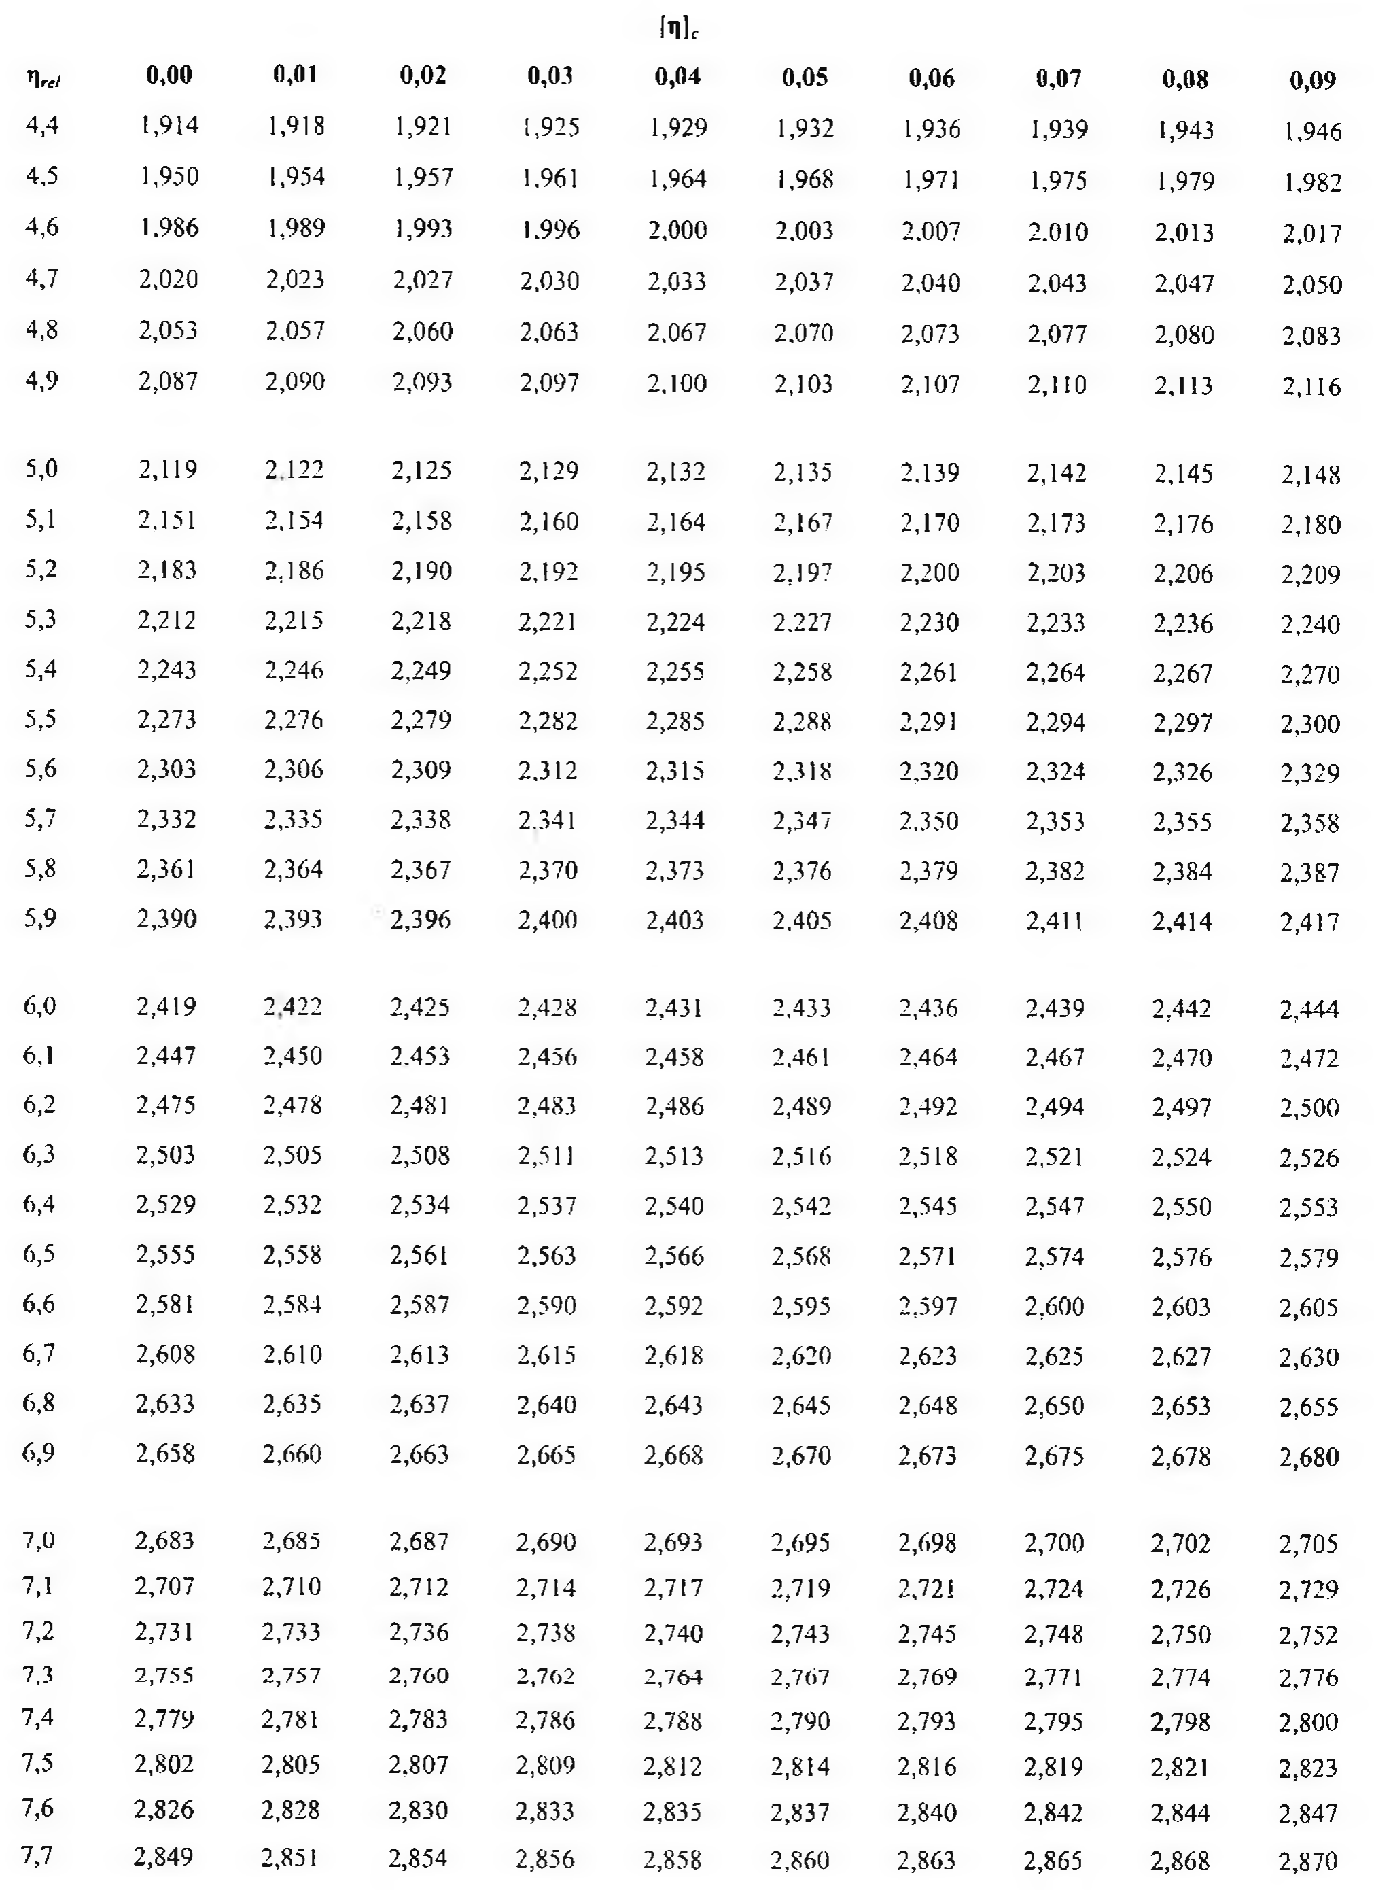

(Hình 11.215.1)

Trong đó:

đ là phần trăm mất khối lượng do làm khô (%), m là khối lượng chế phẩm (g), m₁ là số ml dung dịch acid sulfuric 1 N (CĐ) dùng trong mẫu thử, m₂ là số ml dung dịch acid sulfuric 1 N (CĐ) dùng trong mẫu trắng.

Đối với cellulose acetat trên nhãn ghi có trên 42,0 % nhóm acetyl:

Lấy 2,000 g vào bình nón dung tích 500 ml, thêm 30 ml dimethyl sulfoxid (TT) và 100 ml aceton (TT). Đậy bình và khuấy từ trong 16 h. Thêm 30,0 ml dung dịch natri hydroxyd 1 N (CĐ) (trong khi thêm vẫn duy trì khuấy từ), đậy bình, tiếp tục khuấy trong 6 min. Để yên không khuấy trong 60 min. Thêm 100 ml nước nóng (80 °C), vừa rót vừa rửa thành bình, khuấy tiếp 2 min, sau đó để nguội tới nhiệt độ phòng. Chuẩn độ bằng dung dịch acid hydrocloric 0,5 N (CĐ), dùng 0,1 ml dung dịch phenolphthalein (TT) làm chỉ thị. Cho dư 0,5 ml dung dịch acid hydrocloric 0,5 N (CĐ), khuấy 5 min, để yên trong 30 min. Chuẩn độ bằng dung dịch natri hydroxyd 0,5 N (CĐ) tới khi thu được màu hồng bền, khuấy bằng máy khuấy từ. Tính số milimol thực của dung dịch natri hydroxyd 0,5 N (CĐ) đã dùng, tiến hành 2 mẫu trắng lấy giá trị trung bình để tính kết quả.

Tính phần trăm nhóm acetyl theo công thức sau:

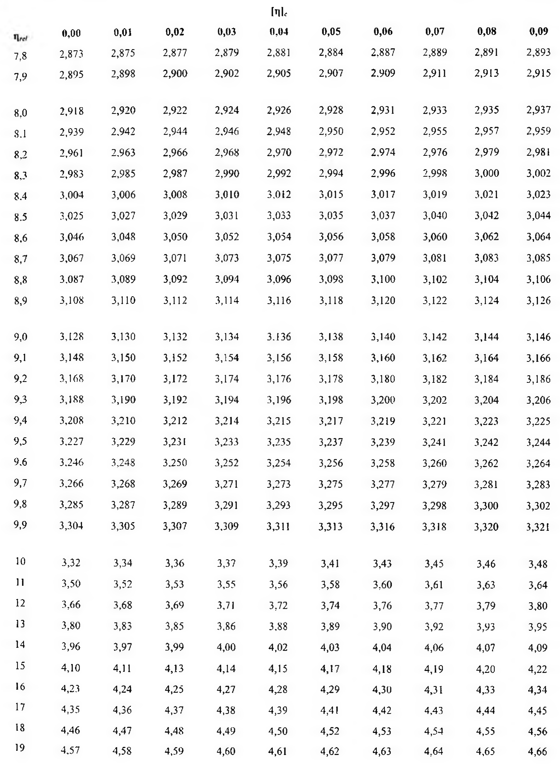

(Hình 11.215.2)

Trong đó:

đ là phần trăm mất khối lượng do làm khô (%), m là khối lượng chế phẩm (g), m là số milimol thực của dung dịch natri hydroxyd 0,5 N đã dùng.

Bảo quản

Trong bao bì kín.

Loại thuốc

Tá dược.

Nhãn

Trên nhãn ghi hàm lượng phần trăm nhóm acetyl.

</break>

11.216. CELLULOSE VI TINH THỂ

Cellulosum microcrystallinum

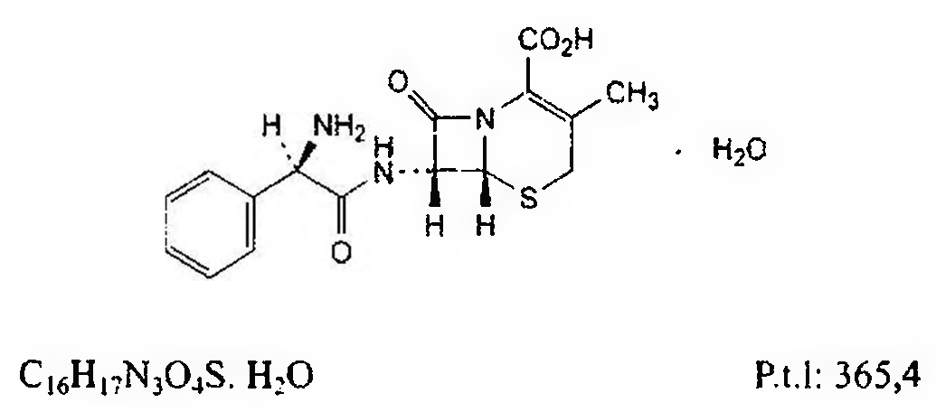

(Hình 11.216.1)

Là cellulose tinh khiết, được thủy phân bằng cách xử lý alpha-cellulose dưới dạng bột giấy thu được từ nguyên liệu thực vật dạng sợi, với các acid vô cơ.

Tính chất

Bột mịn hoặc bột xốp màu trắng hay gần như trắng. Thực tế không tan trong nước, aceton, ethanol, toluen, dung dịch acid loãng và dung dịch natri hydroxyd 5 %.

Định tính

A. Lấy khoảng 10 mg chế phẩm đặt lên một mặt kính đồng hồ và phân tán trong 2 ml dung dịch kẽm clorid-iod (TT).

Chế phẩm phải chuyển sang màu xanh tím.

B. Mức độ polymer hóa không được quá 350.

Cân 1,300 g chế phẩm vào bình nón dung tích 125 ml. Thêm 25,0 ml nước và 25,0 ml dung dịch đồng ethylenediamin hydroxyd (TT). Ngay lập tức sục khí nitrogen (TT) vào dung dịch. Đậy bình và lắc cho đến khi tan hoàn toàn.

Chuyển một thể tích thích hợp dung dịch trên vào nhớt kế mao quản có dung tích thích hợp (Phụ lục 6.3). Ổn định dung dịch ở nhiệt độ (25 ± 0,1) °C trong ít nhất 5 min. Thời gian chảy qua 2 vạch của nhớt kế là t₁, tính theo giây. Tính độ nhớt động học ν₁ của dung dịch theo công thức:

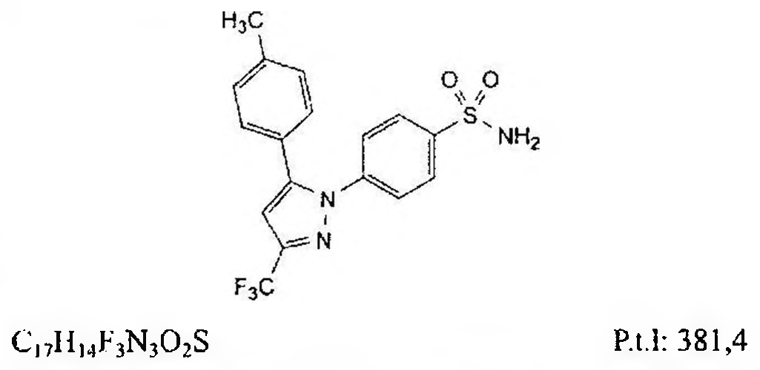

(Hình 11.216.2)

Trong đó k₁ là hằng số dụng cụ.

Pha loãng một thể tích thích hợp của dung dịch đồng ethylenediamin hydroxyd (TT) với cùng thể tích nước và đo độ nhớt với nhớt kế mao quản thích hợp, được thời gian chảy t₂. Tính độ nhớt động học ν₂ của dung môi theo công thức:

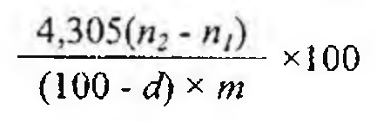

(Hình 11.216.3)

Trong đó k₂ là hằng số dụng cụ đo.

Xác định độ nhớt tương đối ηrel của chất thử theo công thức:

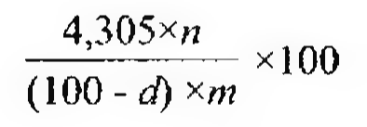

(Hình 11.216.4)

Xác định độ nhớt thực [η] bằng cách nội suy, dùng bảng tra độ nhớt thực (Bảng 1- Bảng độ nhớt thực).

Tính mức độ polymer hóa P theo công thức:

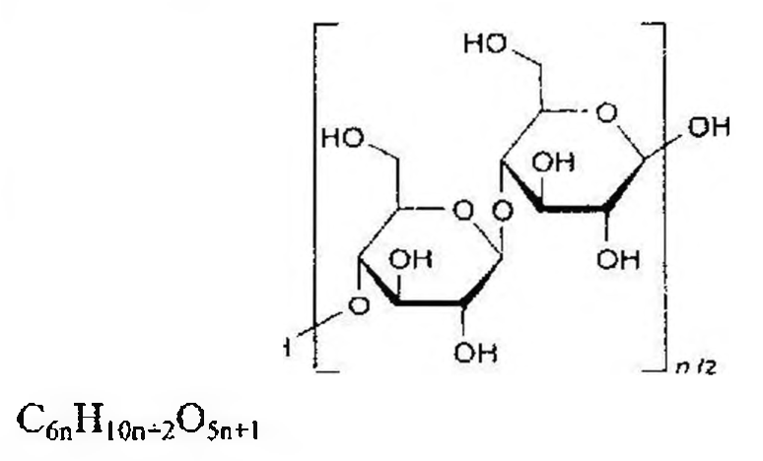

(Hình 11.216.5)

Trong đó:

m là khối lượng cân chế phẩm (g), đ là phần trăm mất khối lượng do làm khô (%).

Độ tan

Hòa tan 50 mg chế phẩm trong 10 ml dung dịch đồng tetramin trong amoniac (TT), chế phẩm phải tan hoàn toàn, không được có cặn.

pH

Lắc 5 g chế phẩm với 40 ml nước không có carbon dioxyd (TT) trong 20 min, ly tâm. Dịch lỏng phía trên phải có pH từ 5,0 đến 7,5 (Phụ lục 6.2).

Điện dẫn xuất (độ dẫn điện riêng)

Điện dẫn xuất của dung dịch thử không được vượt quá 75 µS·cm⁻¹ so với điện dẫn xuất của nước (Phụ lục 6.10).

Đo điện dẫn xuất của dịch lỏng thu được sau khi ly tâm ở phép thử pH (đọc thông số khi đã ổn định) và điện dẫn xuất của nước dùng để chuẩn bị dung dịch thử.

Các chất tan trong ether

Không được quá 0,05 %. Cho 10,0 g chế phẩm vào cột sắc ký có đường kính trong khoảng 20 mm và cho 50 ml ether không có peroxyd (TT) chảy qua cột. Bốc hơi dịch thu được tới khô. Sấy cắn ở 105 °C trong 30 min, để nguội trong bình hút ẩm rồi cân.

Song song tiến hành một mẫu trắng trong cùng điều kiện.

Chênh lệch khối lượng giữa cắn thu được từ mẫu thử và cắn thu được từ mẫu trắng không được quá 5 mg.

Các chất tan trong nước

Không được quá 0,25 %. Lắc 5,0 g chế phẩm với 80 ml nước trong 10 min. Lọc hút chân không vào bình đã cân bì. Bốc hơi dịch lọc trên cách thủy cho tới khô, tránh bị than hóa. Sấy cắn ở 105 °C trong 1 h, để trong bình hút ẩm rồi cân. Song song tiến hành một mẫu trắng trong cùng điều kiện. Chênh lệch khối lượng giữa cắn thu được từ mẫu thử và cắn thu được từ mẫu trắng không được quá 12,5 mg.

Kim loại nặng

Không được quá 10 phần triệu (Phụ lục 9.4.8). Lấy 2,0 g chế phẩm tiến hành thử theo phương pháp 3.

Dùng 2 ml dung dịch chì mẫu 10 phần triệu Pb (TT) để chuẩn bị dung dịch đối chiếu.

Mất khối lượng do làm khô

Không được quá 7,0 % (Phụ lục 9.6). (1,000 g; 105 °C; 3 h).

Tro sulfat

Không được quá 0,1 % (Phụ lục 9.9, phương pháp 2). Dùng 1,0 g chế phẩm.

Giới hạn nhiễm khuẩn

Tổng số vi sinh vật hiếu khí: Không được quá 10² CFU/g. Tổng số nấm: Không được quá 10² CFU/g.

Xác định bằng phương pháp đĩa thạch (Phụ lục 13.6).

Chế phẩm không được có Escherichia coli, Pseudomonas aeruginosa, Staphylococcus aureus và Salmonella (Phụ lục 13.6).

Bảo quản

Trong bao bì kín.

Loại thuốc

Tá dược (Avicel).

Nhãn

Trên nhãn ghi mức độ polymer hóa.

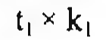

(Hình 11.216.6)

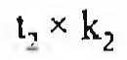

(Hình 11.216.7)

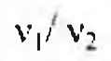

(Hình 11.216.8)

</break>

11.217. CEPHALEXIN

Cephalexinum

Cephalexin là acid (6R,7R)-7-[[(2E)-2-amino-2-phenylacetyl]amino]-3-methyl-8-oxo-5-thia-1-azabicyclo[4.2.0]oct-2-en-2-carboxylic monohydrat, phải chứa từ 95,0 % đến 102,0 % C₁₆H₁₇N₃O₄S, tính theo chế phẩm khan.

Tính chất

Bột kết tinh màu trắng hoặc gần như trắng. Hơi tan trong nước, thực tế không tan trong ethanol 96 %.

Định tính.

Phổ hấp thụ hồng ngoại (Phụ lục 4.2) của chế phẩm phải phù hợp với phổ hấp thụ hồng ngoại của cephalexin chuẩn.

pH: Hòa tan 50 mg chế phẩm trong nước không có carbon dioxyd (TT) và pha loãng thành 10 ml với cùng dung môi.

pH của dung dịch thu được phải từ 4,0 đến 5,5 (Phụ lục 6.2).

Góc quay cực riêng

Từ +149° đến +158° tính theo chế phẩm khan (Phụ lục 6.4). Hòa tan 0,125 g chế phẩm trong dung dịch đệm phatalat pH 4,4 (TT) và pha loãng thành 25,0 ml với cùng dung môi.

Độ hấp thụ

Hòa tan 50 mg chế phẩm trong nước và pha loãng thành 100,0 ml với cùng dung môi. Độ hấp thụ ánh sáng của dung dịch thu được tại bước sóng 330 nm (Phụ lục 4.1) không được lớn hơn 0,05.

Pha loãng 2,0 ml dung dịch trên thành 50,0 ml bằng nước.

Phổ hấp thụ ánh sáng của dung dịch thu được trong khoảng từ 220 nm đến 300 nm có cực đại hấp thụ tại 262 nm. Độ hấp thụ riêng tại cực đại hấp thụ có giá trị từ 220 đến 245, tính theo chế phẩm khan.

Tạp chất liên quan

Phương pháp sắc ký lỏng (Phụ lục 5.3). Pha động A: Dung dịch đệm phosphat pH 5,0 (TT).

Pha động B: Methanol (TT).

Dung dịch thử: Hòa tan 50,0 mg chế phẩm trong pha động

A và pha loãng thành 50,0 ml với cùng dung môi. Dung dịch đối chiếu (1): Hòa tan 10,0 mg D-phenyl-glycin chuẩn trong pha động A và pha loãng thành 10,0 ml với cùng dung môi.

Dung dịch đối chiếu (2): Hòa tan 10,0 mg acid 7-amino-desacetoxycephalosporanic chuẩn trong 2 ml dung dịch

đệm phosphat pH 7,0 (TT) và pha loãng thành 10,0 ml bằng pha động A.

Dung dịch đối chiếu (3): Hút 1,0 ml dung dịch đối chiếu (1) và 1,0 ml dung dịch đối chiếu (2) cho vào bình định mức dung tích 100,0 ml, thêm pha động A vừa đủ đến vạch, lắc đều.

Dung dịch đối chiếu (4): Hòa tan 10 mg dimethylformamid (TT) và 10 mg dimethylacetamid (TT) trong pha động A và pha loãng thành 10,0 ml với cùng dung môi. Pha loãng 1,0 ml dung dịch thu được thành 100,0 ml bằng pha động A.

Dung dịch đối chiếu (5): Pha loãng 1,0 ml dung dịch đối chiếu (3) thành 20,0 ml bằng pha động A.

Dung dịch đối chiếu (6): Hòa tan 10 mg cefotaxim natri chuẩn trong pha động A và pha loãng thành 10,0 ml với cùng dung môi. Hút 1,0 ml dung dịch thu được, thêm 1,0 ml dung dịch thử và pha loãng thành 100 ml bằng pha động A.

Điều kiện sắc ký:

Cột kích thước (10 cm x 4,6 mm) được nhồi pha tĩnh C (5 µm).

Detector quang phổ tử ngoại tại bước sóng 220 nm.

Tốc độ dòng: 1,5 ml/min

Thể tích tiêm: 20 µl.

Cách tiến hành:

Tiến hành sắc ký theo chương trình dung môi như sau:

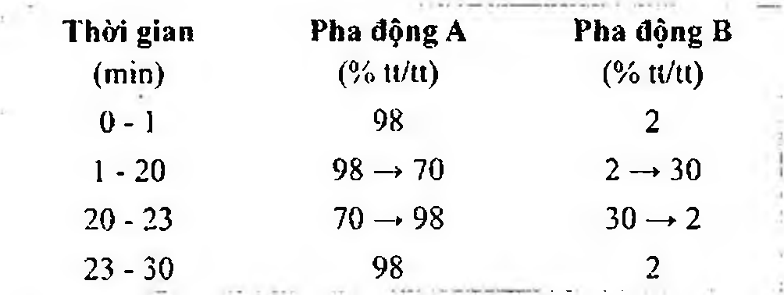

(Hình 11.217.2)

Tiến hành sắc ký với dung dịch thử và các dung dịch đối chiếu (3), (4), (5) và (6).

Kiểm tra tính phù hợp của hệ thống: Trên sắc ký đồ của dung dịch đối chiếu (3), độ phân giải giữa pic tương ứng với tạp chất A (D-phenylglycin) và pic của tạp chất B (acid 7-aminodesacetoxy-cephalosporanic) ít nhất là 2,0.

Trên sắc ký đồ của dung dịch đối chiếu (6), độ phân giải giữa pic tương ứng với cephalexin và pic tương ứng với cefotaxim ít nhất là 1,5.

Giới hạn: Trên sắc ký đồ của dung dịch thử:

Diện tích của pic phụ tương ứng với pic thứ hai trên sắc ký đồ dung dịch đối chiếu (3) (tạp chất B) không được lớn hơn diện tích pic thứ hai trên sắc ký đồ dung dịch đối chiếu (3) (1,0 %).

Bất kỳ pic phụ nào (trừ pic tương ứng với dimethylformamid và dimethylacetamid) có diện tích không được lớn hơn diện tích pic thứ nhất trên sắc ký đồ của dung dịch đối chiếu (3) (1,0 %).

Tổng diện tích của các pic phụ không được lớn hơn ba lần diện tích pic thứ nhất trên sắc ký đồ của dung dịch đối chiếu (3) (3,0 %).

Bỏ qua những pic phụ có diện tích nhỏ hơn diện tích của pic thứ hai trên sắc ký đồ của dung dịch đối chiếu (5) (0,05 %).

N,N-Dimethylanilin

Không được quá 20 phần triệu (Phụ lục 10.16; phương pháp B).

Nước

Từ 4,0 % đến 8,0 % (Phụ lục 10.3).

Tro sulfat

Không được quá 0,2 % (Phụ lục 9.2, phương pháp 2). Dùng 1,0 g chế phẩm.

Định lượng

Phương pháp sắc ký lỏng (Phụ lục 5.3). Pha động: Methanol - acetonitril - dung dịch kali dihydrophosphat 0,136 % - nước (2 : 5 : 10 : 83).

Dung dịch thử: Hòa tan 50,0 mg chế phẩm trong nước và pha loãng thành 100,0 ml với cùng dung môi.

Dung dịch đối chiếu: Hòa tan 50,0 mg cephalexin monohydrat chuẩn trong nước và pha loãng thành 100,0 ml với cùng dung môi.

Dung dịch phân giải: Hòa tan 10 mg cefradin chuẩn trong 20 ml dung dịch đối chiếu và pha loãng thành 100 ml bằng nước.

Điều kiện sắc ký:

Cột kích thước (25 cm x 4,6 mm) được nhồi pha tĩnh C (5 µm).

Detector tử ngoại đặt tại bước sóng 254 nm.

Thể tích tiêm: 20 µl.

Tốc độ dòng 1,5 ml/min.

Cách tiến hành:

Tiến hành sắc ký với dung dịch phân giải, dung dịch thử và dung dịch đối chiếu.

Kiểm tra tính phù hợp của hệ thống: Trên sắc ký đồ của dung dịch phân giải, độ phân giải giữa hai pic tương ứng với cephalexin và cefradin ít nhất là 4,0.

Tính hàm lượng cephalexin trong chế phẩm dựa vào diện tích pic đáp ứng của dung dịch thử và dung dịch đối chiếu.

Bảo quản

Tránh ánh sáng.

Loại thuốc

Kháng sinh nhóm cephalosporin.

Chế phẩm

Viên nén, nang, bột pha hỗn dịch uống.

</break>

11.218. BỘT PHA HỖN DỊCH CEPHALEXIN

Pulveres Cephalexini ad Suspensionem peroralem

Là thuốc bột dùng để pha hỗn dịch uống chứa cephalexin.

Có thể có thêm các tá dược thích hợp tạo mùi vị, tạo màu, chất bảo quản, chất ổn định hỗn dịch... Hỗn dịch tạo thành sau khi pha theo hướng dẫn trên nhãn phải đáp ứng các yêu cầu trong chuyên luận “Hỗn dịch thuốc” (Phụ lục 1.15).

Bột pha hỗn dịch phải đáp ứng các yêu cầu trong chuyên luận “Thuốc bột” (Phụ lục 1.7) và các yêu cầu sau đây:

Hàm lượng cephalexin khan, C₁₆H₁₇N₃O₄S, từ 90,0 % đến 110,0 % so với lượng ghi trên nhãn.

Tính chất

Bột khô tơi, không bị ẩm, vón, màu sắc đồng nhất.

Định tính

A. Phương pháp sắc ký lớp mỏng (Phụ lục 5.4). Bản mỏng: Silica gel, không có chất kết dính, được chuẩn bị như sau: Đặt bản mỏng trong bình sắc ký có chứa hỗn hợp dung môi n-hexan và tetradecan (95 : 5) ngập khoảng 1 cm, để dung môi di chuyển theo chiều dài của bản mỏng, sau đó lấy bản mỏng ra khỏi bình sắc ký và để dung môi bay hơi.

Dung môi khai triển: Dung dịch acid citric 0,1 M - dung dịch dinatri hydrophosphat 0,1 M - dung dịch ninhydrin trong aceton có nồng độ 1 g trong 15 ml (60 : 40 : 1,5).

Dung dịch thử: Lấy một lượng bột thuốc tương ứng với khoảng 30 mg cephalexin, hòa tan trong 10 ml nước, lọc.

Dung dịch đối chiếu: Dung dịch cephalexin chuẩn 0,3 % trong nước.

Cách tiến hành: Chấm riêng biệt lên bản mỏng 10 µl mỗi dung dịch trên. Triển khai sắc ký đến khi dung môi đi được khoảng 3⁄4 chiều dài bản mỏng. Lấy bản mỏng ra khỏi bình sắc ký, đánh dấu mức dung môi và để bản mỏng khô ngoài không khí, sấy bản mỏng ở 110 °C trong 10 min và quan sát dưới ánh sáng thường.

Vết chính trên sắc ký đồ của dung dịch thử và của dung dịch đối chiếu phải giống nhau về vị trí, màu sắc và kích thước.

B. Trong mục Định lượng, trên sắc ký đồ của dung dịch thử phải có một pic chính có thời gian lưu tương ứng với thời gian lưu của pic cephalexin trên sắc ký đồ của dung dịch chuẩn.

Nước

Không được quá 2,0 % (Phụ lục 10.3). Dùng 0,5 g bột thuốc.

Định lượng

Phương pháp sắc ký lỏng (Phụ lục 5.3). Pha động: Hòa tan 1,0 g natri pentansulfonat (TT) trong 1015 ml hỗn hợp nước - acetonitril - methanol - triethylamin (850 : 100 : 50 : 15), điều chỉnh tới pH 3,0 ± 0,1 bằng acid phosphoric (TT).

Dung dịch chuẩn nội: Cân chính xác khoảng 300 mg

1-hydroxy benzotriazol vào bình định mức 1000 ml, hòa tan trong 10 ml methanol (TT) và pha loãng bằng pha động vừa đủ đến vạch, lắc đều.

Dung dịch chuẩn: Hòa tan một lượng cephalexin chuẩn trong nước để thu được dung dịch chuẩn gốc có nồng độ khoảng 1,0 mg/ml. Hút chính xác 10,0 ml dung dịch chuẩn gốc vào bình nón nút mài, thêm chính xác 15,0 ml dung dịch chuẩn nội và trộn đều.

Dung dịch thử: Cân chính xác một lượng bột thuốc tương ứng với khoảng 100 mg cephalexin vào bình định mức 100 ml, thêm 75 ml nước và lắc siêu âm 15 min, pha loãng bằng nước vừa đủ đến vạch, lắc đều, lọc. Hút chính xác 10,0 ml dịch lọc vào bình nón nút mài, thêm chính xác 15,0 ml dung dịch chuẩn nội và trộn đều.

Điều kiện sắc ký:

Cột kích thước (25 cm x 4 mm) được nhồi pha tĩnh C (5 µm hoặc 10 µm).

Detector quang phổ tử ngoại đặt ở bước sóng 254 nm.

Tốc độ dòng: 1,5 ml/min.

Thể tích tiêm: 20 µl.

Cách tiến hành:

Kiểm tra tính phù hợp của hệ thống sắc ký: Tiến hành sắc ký đối với dung dịch chuẩn: trên sắc ký đồ thu được, độ phân giải giữa pic chuẩn nội và pic cephalexin không nhỏ hơn 5; độ lệch chuẩn tương đối của tỷ số giữa diện tích pic cephalexin và diện tích pic chuẩn nội của các lần tiêm lặp lại không được lớn hơn 2,0 %.

Tiến hành sắc ký lần lượt đối với dung dịch chuẩn và dung dịch thử.

Tính hàm lượng cephalexin, C₁₆H₁₇N₃O₄S, từ tỷ số giữa diện tích pic cephalexin và diện tích pic chuẩn nội trên sắc ký đồ của dung dịch thử, dung dịch chuẩn và hàm lượng C₁₆H₁₇N₃O₄S trong cephalexin chuẩn.

Bảo quản

Trong gói giấy nhôm hoặc polyethylen kín. Để nơi khô mát, nhiệt độ không quá 30 °C, tránh ánh sáng.

Loại thuốc

Kháng sinh nhóm cephalosporin. Hàm lượng thường dùng 125 mg; 250 mg; 500 mg.

</break>

11.219. NANG CEPHALEXIN

Capsulae Cephaleximi

Là nang cứng chứa cephalexin.

Chế phẩm phải đáp ứng các yêu cầu trong chuyên luận “Thuốc nang” (Phụ lục 1.13) và các yêu cầu sau:

Hàm lượng cephalexin khan, C₁₆H₁₇N₃O₄S, từ 90,0 % đến 110,0 % so với lượng ghi trên nhãn.

Định tính

A. Phương pháp sắc ký lớp mỏng (Phụ lục 5.4). Bản mỏng: Silica gel, không có chất kết dính, được chuẩn bị như sau: Đặt bản mỏng trong bình sắc ký có chứa hỗn hợp dung môi n-hexan và tetradecan (95 : 5) ngập khoảng 1 cm, để dung môi di chuyển theo chiều dài của bản mỏng, sau đó lấy bản mỏng ra khỏi bình sắc ký và để dung môi bay hơi.

Dung môi khai triển: Dung dịch acid citric 0,1 M - dung

dịch dinatri hydrophosphat 0,1 M - dung dịch ninhydrin trong aceton có nồng độ 1 g trong 15 ml (60 : 40 : 1,5).

Dung dịch thử: Lấy một lượng bột thuốc trong nang tương

ứng với khoảng 30 mg cephalexin, hòa tan trong 10 ml nước, lọc.

Dung dịch đối chiếu: Dung dịch cephalexin chuẩn 0,3 % trong nước.

Cách tiến hành: Chấm riêng biệt lên bản mỏng 10 µl mỗi dung dịch trên. Triển khai sắc ký đến khi dung môi đi được khoảng 3⁄4 chiều dài bản mỏng. Lấy bản mỏng ra khỏi bình sắc ký, đánh dấu mức dung môi và để bản mỏng khô ngoài không khí, sấy bản mỏng ở 110 °C trong 10 min và quan sát dưới ánh sáng thường.

Vết chính trên sắc ký đồ của dung dịch thử và của dung dịch đối chiếu phải giống nhau về vị trí, màu sắc và kích thước.

B. Trong mục Định lượng, trên sắc ký đồ của dung dịch thử phải có một pic chính có thời gian lưu tương ứng với

thời gian lưu của pic cephalexin trên sắc ký đồ của dung dịch chuẩn.

Nước

Không được quá 10,0 % (Phụ lục 10.3). Dùng 0,3 g bột thuốc trong nang.

Độ hòa tan (Phụ lục 11.4)

Thiết bị: Kiểu giỏ quay.

Môi trường: 900 ml nước.

Tốc độ quay: 100 r/min.

Thời gian: 30 min.

Cách tiến hành: Sau thời gian hòa tan quy định, lấy một phần dịch hòa tan, lọc. Pha loãng một lượng dịch lọc với nước để được dung dịch có nồng độ cephalexin khoảng 20 mg/ml. Đo độ hấp thụ (Phụ lục 4.1) của dung dịch thu được ở bước sóng cực đại 262 nm, cốc đo dày 1 cm, mẫu trắng là nước. Tính hàm lượng cephalexin, C₁₆H₁₇N₃O₄S, hòa tan trong mỗi nang dựa vào độ hấp thụ của dung dịch cephalexin chuẩn có nồng độ tương đương pha trong cùng dung môi.

Yêu cầu: Không ít hơn 80 % (Q) lượng cephalexin,

C₁₆H₁₇N₃O₄S, so với lượng ghi trên nhãn được hòa tan trong 30 min.

Định lượng

Phương pháp sắc ký lỏng (Phụ lục 5.3). Pha động: Hòa tan 1,0 g natri pentansulfonat (TT) trong 1015 ml hỗn hợp nước - acetonitril - methanol - triethylamin (850 : 100 : 50 : 15), điều chỉnh tới pH 3,0 ± 0,1 bằng acid phosphoric (TT).

Dung dịch chuẩn nội: Cân chính xác khoảng 300 mg 1-hydroxy benzotriazol vào bình định mức 1000 ml, hòa tan trong 10 ml methanol (TT) và pha loãng bằng pha động vừa đủ đến vạch, lắc đều.

Dung dịch chuẩn: Hòa tan một lượng cephalexin chuẩn trong nước để thu được dung dịch chuẩn gốc có nồng độ

khoảng 1,0 mg/ml. Hút chính xác 10,0 ml dung dịch chuẩn gốc vào bình nón nút mài, thêm chính xác 15,0 ml dung dịch chuẩn nội và trộn đều.

Dung dịch thử: Cân 20 nang, xác định khối lượng trung bình của bột thuốc trong nang. Cân chính xác một lượng bột thuốc tương ứng với khoảng 100 mg cephalexin vào bình định mức 100 ml, thêm 75 ml nước và lắc siêu âm đến khi mịn, pha loãng bằng nước vừa đủ đến vạch, lắc đều, lọc.

Hút chính xác 10,0 ml dịch lọc vào bình nón nút mài, thêm chính xác 15,0 ml dung dịch chuẩn nội và trộn đều.

Điều kiện sắc ký:

Cột kích thước (25 cm x 4 mm) được nhồi pha tĩnh C (5 µm hoặc 10 µm).

Detector quang phổ tử ngoại đặt ở bước sóng 254 nm. Tốc độ dòng: 1,5 ml/min.

Thể tích tiêm: 20 µl.

Cách tiến hành:

Kiểm tra tính phù hợp của hệ thống sắc ký: Tiến hành sắc ký đối với dung dịch chuẩn: trên sắc ký đồ thu được, độ phân giải giữa pic chuẩn nội và pic cephalexin không nhỏ hơn 5; độ lệch chuẩn tương đối của tỷ số giữa diện tích pic cephalexin và diện tích pic chuẩn nội của các lần tiêm lặp lại không được lớn hơn 2,0 %.

Tiến hành sắc ký lần lượt đối với dung dịch chuẩn và dung dịch thử.

Tính hàm lượng cephalexin, C₁₆H₁₇N₃O₄S, từ tỷ số giữa diện tích pic cephalexin và diện tích pic chuẩn nội trên sắc ký đồ của dung dịch thử, dung dịch chuẩn và hàm lượng C₁₆H₁₇N₃O₄S trong cephalexin chuẩn.

Bảo quản

Trong vỉ nhôm hoặc trong chai lọ nút kín. Để nơi khô mát, nhiệt độ không quá 30 °C, tránh ánh sáng.

Loại thuốc

Kháng sinh nhóm cephalosporin. Hàm lượng thường dùng 250 mg; 500 mg.

</break>

11.220. VIÊN NÉN CEPHALEXIN

Tabellae Cephalexini

Là viên nén hoặc viên nén bao phim chứa cephalexin.

Chế phẩm phải đáp ứng các yêu cầu trong chuyên luận “Thuốc viên nén” (Phụ lục 1.20) và các yêu cầu sau:

Hàm lượng cephalexin khan, C₁₆H₁₇N₃O₄S, từ 90,0 % đến 110,0 % so với lượng ghi trên nhãn.

Định tính

A. Phương pháp sắc ký lớp mỏng (Phụ lục 5.4).

Bản mỏng: Silica gel, không có chất kết dính, được chuẩn bị như sau: Đặt bản mỏng trong bình sắc ký có chứa hỗn hợp dung môi n-hexan và tetradecan (95 : 5) ngập khoảng 1 cm, để dung môi di chuyển theo chiều dài của bản mỏng, sau đó lấy bản mỏng ra khỏi bình sắc ký và để dung môi bay hơi.

Dung môi khai triển: Dung dịch acid citric 0,1 M - dung dịch dinatri hydrophosphat 0,1 M - dung dịch ninhydrin trong aceton có nồng độ 1 g trong 10 ml (60 : 40 : 1,5).

Dung dịch thử: Lấy một lượng bột viên đã nghiền mịn tương ứng với khoảng 30 mg cephalexin, hòa tan trong 10 ml nước, lọc.

Dung dịch đối chiếu: Dung dịch cephalexin chuẩn 0,3 % trong nước.

Cách tiến hành: Chấm riêng biệt lên bản mỏng 10 µl mỗi dung dịch trên. Triển khai sắc ký đến khi dung môi đi được khoảng 3/4 chiều dài bản mỏng. Lấy bản mỏng ra khỏi bình sắc ký, đánh dấu mức dung môi và để bản mỏng khô ngoài không khí, sấy bản mỏng ở 110 °C trong 10 phút và quan sát dưới ánh sáng thường.

Vết chính trên sắc ký đồ của dung dịch thử và của dung dịch đối chiếu phải giống nhau về vị trí, màu sắc và kích thước.

B. Trong phần Định lượng, trên sắc ký đồ của dung dịch thử phải có một pic chính có thời gian lưu tương ứng với thời gian lưu của pic cephalexin trên sắc ký đồ của dung dịch chuẩn.

Nước

Không được quá 9,0 % (Phụ lục 10.3). Dùng 0,3 g bột viên.

Độ hòa tan (Phụ lục 11.4)

Thiết bị: Kiểu giỏ quay.

Môi trường: 900 ml nước.

Tốc độ quay: 100 r/min.

Thời gian: 30 phút.

Cách tiến hành: Sau thời gian hòa tan quy định, lấy một phần dịch hòa tan, lọc. Pha loãng một lượng dịch lọc với nước để được dung dịch có nồng độ cephalexin khoảng 20 µg/ml. Đo độ hấp thụ (Phụ lục 4.1) của dung dịch thu được ở bước sóng cực đại 262 nm, cốc đo dày 1 cm, mẫu trắng là nước. Tính hàm lượng cephalexin, C₁₆H₁₇N₃O₄S, hòa tan trong mỗi viên dựa vào độ hấp thụ của dung dịch cephalexin chuẩn có nồng độ tương đương pha trong cùng dung môi.

Yêu cầu: Không ít hơn 80 % (Q) lượng cephalexin, C₁₆H₁₇N₃O₄S, so với lượng ghi trên nhãn được hòa tan trong 30 phút.

Định lượng

Phương pháp sắc ký lỏng (Phụ lục 5.3).

Pha động: Hòa tan 1,0 g natri pentansulfonat (TT) trong 1015 ml hỗn hợp nước - acetonitril - methanol - triethylamin (850 : 100 : 50 : 15), điều chỉnh tới pH 3,0 ± 0,1 bằng acid phosphoric (TT).

Dung dịch chuẩn nội: Cân chính xác khoảng 300 mg 1-hydroxy benzotriazol vào bình định mức 1000 ml, hòa tan trong 10 ml methanol (TT) và pha loãng bằng pha động vừa đủ đến vạch, lắc đều.

Dung dịch chuẩn: Hòa tan một lượng cephalexin chuẩn trong nước để thu được dung dịch chuẩn gốc có nồng độ khoảng 1,0 mg/ml. Hút chính xác 10,0 ml dung dịch chuẩn gốc vào bình nón nút mài, thêm chính xác 15,0 ml dung dịch chuẩn nội và trộn đều.

Dung dịch thử: Cân 20 viên, xác định khối lượng trung bình viên. Cân chính xác một lượng bột thuốc tương ứng với khoảng 100 mg cephalexin vào bình định mức 100 ml, thêm 75 ml nước và lắc siêu âm 15 phút, pha loãng bằng nước vừa đủ đến vạch, lắc đều, lọc. Hút chính xác 10,0 ml dịch lọc vào bình nón nút mài, thêm chính xác 15,0 ml dung dịch chuẩn nội và trộn đều.

Điều kiện sắc ký:

Cột kích thước (25 cm x 4 mm) được nhồi pha tĩnh C (5 µm hoặc 10 µm).

Detector quang phổ tử ngoại đặt ở bước sóng 254 nm.

Tốc độ dòng: 1,5 ml/min.

Thể tích tiêm: 20 µl.

Cách tiến hành:

Kiểm tra tính phù hợp của hệ thống sắc ký: Tiến hành sắc ký đối với dung dịch chuẩn: trên sắc ký đồ thu được, độ phân giải giữa pic chuẩn nội và pic cephalexin không nhỏ hơn 5; độ lệch chuẩn tương đối của tỷ số giữa diện tích pic cephalexin và diện tích pic chuẩn nội của các lần tiêm lặp lại không được lớn hơn 2,0 %.

Tiến hành sắc ký lần lượt đối với dung dịch chuẩn và dung dịch thử.

Tính hàm lượng cephalexin, C₁₆H₁₇N₃O₄S, từ tỷ số giữa diện tích pic cephalexin và diện tích pic chuẩn nội trên sắc ký đồ của dung dịch thử, dung dịch chuẩn và hàm lượng C₁₆H₁₇N₃O₄S trong cephalexin chuẩn.

Bảo quản

Trong vỉ nhôm hoặc trong chai lọ nút kín. Để nơi khô mát, nhiệt độ không quá 30 °C, tránh ánh sáng.

Loại thuốc

Kháng sinh nhóm cephalosporin. Hàm lượng thường dùng 250 mg; 500 mg.

</break>

11.221. CETIRIZIN DIHYDROCLORID

Cetirizini dihydrochloridum

Cetirizin dihydroclorid là acid (RS)-2-{2-{4-[(4-clorophenyl) phenylmethyl]piperazin-1-yl]ethoxy] acetic phải chứa từ 99,0 % đến 101,0 % C₂₁H₂₅ClN₂O₃.2HCl, tính theo chế phẩm đã làm khô.

Tính chất

Bột kết tinh trắng hoặc gần như trắng. Dễ tan trong nước; thực tế không tan trong aceton và trong methylen clorid.

Định tính

Có thể chọn một trong hai nhóm định tính sau:

Nhóm I: A, D.

Nhóm II: B, C, D.

A. Phổ hấp thụ hồng ngoại (Phụ lục 4.2) của chế phẩm phải phù hợp với phổ hấp thụ hồng ngoại của cetirizin dihydroclorid chuẩn.

B. Hòa tan 20,0 mg chế phẩm trong 50 ml dung dịch acid hydrocloric 0,1 M (TT) và pha loãng thành 100,0 ml với cùng dung môi. Pha loãng 10,0 ml dung dịch thu được thành 100,0 ml bằng dung dịch acid hydrocloric 0,1 M (TT). Đo phổ hấp thụ tử ngoại của dung dịch thu được từ bước sóng 210 nm đến 350 nm (Phụ lục 4.1). Dung dịch phải có cực đại hấp thụ ở bước sóng 231 nm, độ hấp thụ riêng tại cực đại này phải từ 359 đến 381.

C. Phương pháp sắc ký lớp mỏng (Phụ lục 5.4)

Bản mỏng: Silica gel GF₂₅₄.

Dung môi khai triển: Ammoniac - methanol - methylen clorid (1 : 10 : 90).

Dung dịch thử: Hòa tan 10 mg chế phẩm trong nước và pha loãng thành 5 ml với cùng dung môi.

Dung dịch đối chiếu (1): Hòa tan 10 mg cetirizin dihydroclorid chuẩn trong nước và pha loãng thành 5 ml với cùng dung môi.

Dung dịch đối chiếu (2): Hòa tan 10 mg clorphenamin maleat chuẩn trong nước và pha loãng thành 5 ml với cùng dung môi. Trộn đều 1 ml dung dịch thu được và 1 ml dung dịch đối chiếu (1).

Cách tiến hành: Chấm riêng biệt lên bản mỏng mỗi dung dịch 5 µl. Triển khai sắc ký cho đến khi dung môi đi được 2/3 bản mỏng. Lấy bản mỏng ra để khô dưới luồng không khí mát. Quan sát dưới ánh sáng tử ngoại ở bước sóng 254 nm. Vết chính trên sắc ký đồ của dung dịch thử có vị trí và kích thước giống vết chính trên sắc ký đồ của dung dịch đối chiếu (1). Phép thử chỉ có giá trị khi sắc ký đồ của dung dịch đối chiếu (2) có hai vết tách rõ rệt.

D. Chế phẩm cho phản ứng (A) của clorid (Phụ lục 8.1).

Độ trong và màu sắc của dung dịch

Dung dịch S: Hòa tan 1,0 g chế phẩm trong nước không có carbon dioxyd (TT) rồi pha loãng thành 20 ml với cùng dung môi.

Dung dịch S phải trong (Phụ lục 9.2) và không được có màu đậm hơn màu của dung dịch đối chiếu VN₆ (Phụ lục 9.3, phương pháp 2).

pH

Từ 1,2 đến 1,8 (Phụ lục 6.2). Dùng dung dịch S để đo.

Tạp chất liên quan

Phương pháp sắc ký lỏng (Phụ lục 5.3).

Pha động: Dung dịch acid sulfuric 0,2 % - nước - acetonitril (0,4 : 6,6 : 23).

Dung dịch thử: Hòa tan 20,0 mg chế phẩm trong pha động và pha loãng thành 100,0 ml với cùng dung môi.

Dung dịch đối chiếu (1): Hòa tan 2 mg cetirizin dihydroclorid chuẩn; 2 mg tạp chất A chuẩn của cetirizin trong pha động và pha loãng thành 50,0 ml với cùng dung môi.

Pha loãng 1,0 ml dung dịch thu được thành 100,0 ml bằng pha động.

Dung dịch đối chiếu (2): Pha loãng 1,0 ml dung dịch thử thành 100,0 ml bằng pha động. Pha loãng 1,0 ml dung dịch thu được thành 10,0 ml bằng pha động.

Dung dịch đối chiếu (3): Hòa tan cetirizin chuẩn dùng để định tính pic (chứa các tạp chất B, C, D, E và F) có trong một lọ chuẩn trong 5,0 ml pha động.

Điều kiện sắc ký:

Cột kích thước (25 cm x 4,6 mm) được nhồi silica gel dùng cho sắc ký (5 µm).

Detector quang phổ tử ngoại đặt ở bước sóng 230 nm.

Tốc độ dòng: 1 ml/min.

Thể tích tiêm: 20 µl.

Cách tiến hành:

Tiến hành sắc ký với thời gian gấp 3 lần thời gian lưu của cetirizin.

Định tính các tạp chất: Sử dụng sắc ký đồ cung cấp kèm theo cetirizin chuẩn dùng để định tính pic và sắc ký đồ của dung dịch đối chiếu (3) để xác định pic của các tạp chất B, C, D, E và F. Sử dụng sắc ký đồ của dung dịch đối chiếu (1) để xác định pic tạp chất A.

Thời gian lưu tương đối so với cetirizin (thời gian lưu khoảng 9 phút): Tạp chất D khoảng 0,6; tạp chất B khoảng 0,8; tạp chất C khoảng 0,9; tạp chất E khoảng 1,2; tạp chất F khoảng 1,37; tạp chất A khoảng 1,42.

Kiểm tra tính phù hợp của hệ thống: Trên sắc ký đồ của dung dịch đối chiếu (3), tỷ số đỉnh - hõm (Hp/Hv) ít nhất là 5; trong đó Hp là chiều cao đỉnh pic tạp chất C so với đường nền và Hv là chiều cao tính từ đường nền lên đến đáy hõm giữa pic tạp chất C và pic cetirizin.

Giới hạn:

Hệ số hiệu chỉnh: Để tính hàm lượng, nhân diện tích pic của các tạp chất sau với hệ số hiệu chỉnh tương ứng: Tạp chất A là 0,7; tạp chất C là 1,9; tạp chất D là 0,6; tạp chất E là 1,3; tạp chất F là 1,9.

Tạp chất A, B, C, D, E, F: Với mỗi tạp chất, diện tích pic đã hiệu chỉnh, nếu cần, không được lớn hơn 1,5 lần diện tích pic chính thu được trên sắc ký đồ của dung dịch đối chiếu (2) (0,15 %).

Các tạp chất khác: Diện tích pic của mỗi tạp chất không được lớn hơn diện tích pic chính thu được trên sắc ký đồ của dung dịch đối chiếu (2) (0,10 %).

Tổng diện tích pic của tất cả các tạp chất không được lớn hơn 3 lần diện tích pic chính thu được trên sắc ký đồ của dung dịch đối chiếu (2) (0,3 %).

Bỏ qua những pic có diện tích nhỏ hơn 0,5 lần diện tích pic chính thu được trên sắc ký đồ của dung dịch đối chiếu (2) (0,05 %).

Ghi chú:

Tạp chất A: (R)-1-{(4-clorophenyl)phenylmethyl]piperazin.

Tạp chất B: Acid (R)-2-[4-[(4-clorophenyl)phenylmethyl] piperazin-1-yl]acetic.

Tạp chất C: Acid (R)-2-{2-{4-[(2-clorophenyl)phenylmethyl] piperazin-1-yl]ethoxy]acetic.

Tạp chất D: 1,4-bis[(4-clorophenyl)phenylethyl]piperazin.

Tạp chất E: Acid (S)-2-[2-{3-{[4-[(4-clorophenyl)phenylmethyl] piperazin-1-yl]ethoxy]ethoxy]acetic.

Tạp chất F: Acid [2-[4-(diphenylmethyl)piperazin-1-yl]ethoxy]acetic.

Tạp chất G: Acid 2-[4-[(S)-(4-clorophenyl)phenylmethyl]piperazin-1-yl]ethanol.

Mất khối lượng do làm khô

Không được quá 9,5 % (Phụ lục 9.6). (1,000 g; 105 °C).

Tro sulfat

Không được quá 0,2 % (Phụ lục 9.9, phương pháp 2). Dùng 1,0 g chế phẩm.

Định lượng

Hòa tan khoảng 0,100 g chế phẩm trong 70 ml hỗn hợp nước - aceton (30 : 70). Chuẩn độ bằng dung dịch natri hydroxyd 0,1 N (CĐ) đến điểm uốn thứ hai. Xác định điểm kết thúc bằng phương pháp chuẩn độ đo điện thế (Phụ lục 10.2). Song song tiến hành chuẩn độ một mẫu trắng.

1 ml dung dịch natri hydroxyd 0,1 N (CĐ) tương đương với 15,39 mg C₂₁H₂₆ClN₃O₃.

Bảo quản

Tránh ánh sáng. Loại thuốc

Kháng histamin; đối kháng thụ thể histamin H₁. Chế phẩm

Viên nén.

</break>

11.222. VIÊN NÉN CETIRIZIN

Tabellae Cetirizini

Là viên nén bao phim chứa cetirizin hydroclorid.

Chế phẩm phải đáp ứng các yêu cầu trong chuyên luận “Thuốc viên nén”, mục “Viên bao” (Phụ lục 1.20) và các yêu cầu sau đây:

Hàm lượng cetirizin hydroclorid, C₂₁H₂₅Cl₃N₂O₃, từ 90,0 % đến 110,0 % so với lượng ghi trên nhãn.

Định tính

A. Phương pháp sắc ký lớp mỏng (Phụ lục 5.4). Bản mỏng: Silica gel GF₂₅₄.

Dung môi khai triển: Amoniac - methanol - methylen clorid (1 : 10 : 90).

Dung dịch thử: Lấy một lượng bột viên tương ứng với khoảng 10 mg cetirizin hydroclorid hòa tan trong 5 ml nước, lọc.

Dung dịch đối chiếu (1): Hòa tan 10 mg cetirizin hydroclorid chuẩn trong nước và pha loãng thành 5 ml với cùng dung môi.

Dung dịch đối chiếu (2): Hòa tan 10 mg clorpheniramin maleat chuẩn trong nước, pha loãng thành 5 ml với cùng dung môi. Lấy 1 ml dung dịch này thêm 1 ml dung dịch đối chiếu (1), trộn đều.

Cách tiến hành: Chấm riêng biệt lên bản mỏng 5 μl mỗi dung dịch trên. Triển khai sắc ký đến khi dung môi đi được khoảng 2/3 chiều dài bản mỏng. Lấy bản mỏng ra để khô ngoài không khí và quan sát dưới ánh sáng tử ngoại ở 254nm.

Phép thử chỉ có giá trị khi sắc ký đồ của dung dịch đối chiếu (2) có hai vết tách rõ ràng.

Vết chính trên sắc ký đồ của dung dịch thử và của dung dịch đối chiếu (1) phải giống nhau về vị trí, màu sắc và kích thước.

B. Trong phần Định lượng, thời gian lưu của pic chính trên sắc ký đồ của dung dịch thử phải tương ứng với thời gian lưu của pic chính trên sắc ký đồ của dung dịch chuẩn.

Độ hòa tan (Phụ lục 11.4)

Thiết bị: Kiểu cánh khuấy. Môi trường hòa tan: 900 ml nước.

Tốc độ quay: 50 r/min.

Thời gian: 30 min.

Cách tiến hành:

Phương pháp sắc ký lỏng (Phụ lục 5.3).

Pha động và điều kiện sắc ký thực hiện như trong phần

Định lượng. Dung dịch thử: Lấy một phần dung dịch môi trường sau khi hòa tan, lọc.

Dung dịch chuẩn: Hòa tan một lượng cetirizin hydroclorid chuẩn với nước để thu được dung dịch có nồng độ tương đương với dung dịch thử.

Yêu cầu: Không được ít hơn 75 % (Q) lượng cetirizin hydroclorid, C₂₁H₂₅Cl₃N₂O₃, so với lượng ghi trên nhãn được hòa tan trong 30 min.

Định lượng

Phương pháp sắc ký lỏng (Phụ lục 5.3). Pha động: Acetonitril - dung dịch kali dihydrophosphat 0,07 M (150 : 850).

Dung dịch thử: Cân 20 viên đã loại bỏ lớp bao, tính khối lượng trung bình viên và nghiền thành bột mịn. Cân chính xác một lượng bột viên tương ứng khoảng 20 mg cetirizin hydroclorid vào bình định mức 100 ml, thêm 50 ml pha động, trộn đều và siêu âm 5 phút, thêm pha động đến định mức, lắc đều. Lọc qua màng lọc 0,45 μm.

Dung dịch chuẩn: Dung dịch cetirizin hydroclorid chuẩn 0,02 % trong pha động, lọc qua màng lọc 0,45 μm.

Điều kiện sắc ký:

Cột kích thước (25 cm x 4 mm) được nhồi pha tĩnh C₁₈ (5 μm).

Detector quang phổ tử ngoại đặt ở bước sóng 230 nm.

Tốc độ dòng: 1,5 ml/min.

Thể tích tiêm: 10 μl.

Cách tiến hành:

Kiểm tra khả năng thích hợp của hệ thống sắc ký: Tiến hành sắc ký lặp lại với dung dịch chuẩn, độ lệch chuẩn tương đối của diện tích pic cetirizin hydroclorid trong 6 lần tiêm lặp lại không lớn hơn 2,0 %.

Tiến hành sắc ký lần lượt dung dịch chuẩn và dung dịch thử.

Tính hàm lượng cetirizin hydroclorid, C₂₁H₂₅Cl₃N₂O₃, có trong một đơn vị chế phẩm dựa vào diện tích pic thu được trên sắc ký đồ của dung dịch thử, dung dịch chuẩn và hàm lượng C₂₁H₂₅Cl₃N₂O₃ của cetirizin hydroclorid chuẩn.

Bảo quản

Trong bao bì kín, nơi khô mát, tránh ánh sáng. Loại thuốc

Kháng histamin. Đối kháng thụ thể H₁. Hàm lượng thường dùng 5 mg, 10mg.

</break>

11.223. CETOSTEARYL ALCOL

Alcohol cetylicus et stearylicus

Cetostearyl alcol là hỗn hợp của các alcol rắn mạch thẳng, phải chứa không dưới 40,0 % stearyl alcol (C₁₈H₃₈O, p.t.l: 270,5) và không dưới 90,0 % tổng lượng cetyl alcol (C₁₆H₃₄O, p.t.l: 242,4) và stearyl alcol.

Tính chất

Hạt, vảy, khối giống sáp, màu trắng hay hơi vàng. Thực tế không tan trong nước, dễ tan trong ether, tan trong ethanol 90 % và ether dầu hỏa. Khi đun chảy hỗn hợp hòa với dầu béo, paraffin lỏng và mỡ cừu nóng chảy.

Định tính

Trong phần Định lượng, hai pic chính trên sắc ký đồ của dung dịch thử phải có thời gian lưu tương ứng với các pic chính trên sắc ký đồ của dung dịch đối chiếu (1) và dung dịch đối chiếu (2).

Độ trong và màu sắc của dung dịch

Hòa tan 0,5 g chế phẩm trong 20 ml ethanol 96 % (TT) sôi. Dung dịch thu được phải trong (Phụ lục 9.2) và không được đậm màu hơn màu mẫu N₆ (Phụ lục 9.3, phương pháp 2).

Nhiệt độ nóng chảy

49 °C đến 56 °C (Phụ lục 6.7).

Chỉ số acid

Không được quá 1,0 (Phụ lục 7.2). Chỉ số hydroxyl

208 đến 228 (Phụ lục 7.4, phương pháp A).

Chỉ số iod

Không được quá 2,0 (Phụ lục 7.5). Dùng 2,0 g chế phẩm hòa tan trong 25 ml cloroform (TT).

Chỉ số xà phòng hóa

Không được quá 2,0 (Phụ lục 7.7). Dùng 2,0 g chế phẩm.

Định lượng

Phương pháp sắc ký khí (Phụ lục 5.2). Dung dịch thử: Hòa tan 0,100 g chế phẩm trong ethanol (TT) và pha loãng thành 10,0 ml với cùng dung môi.

Dung dịch đối chiếu (1): Hòa tan 60,0 mg cetyl alcol chuẩn trong ethanol (TT) và pha loãng thành 10,0 ml với cùng dung môi.

Dung dịch đối chiếu (2): Hòa tan 40,0 mg stearyl alcol chuẩn trong ethanol (TT) và pha loãng thành 10,0 ml với cùng dung môi.

Dung dịch đối chiếu (3): Trộn 1 ml dung dịch đối chiếu (1) với 1 ml dung dịch đối chiếu (2) và pha loãng thành 10,0 ml bằng ethanol (TT).

Điều kiện sắc ký:

Cột kích thước (3 m x 4 mm) được nhồi diatomit dùng cho sắc ký khí (TT) tẩm 10 % (kl/kl) poly-(dimethyl)siloxan (TT).

Khí mang: Nitrogen dùng cho sắc ký khí (TT).

Lưu lượng khí: 30 ml/min.

Detector ion hóa ngọn lửa.

Nhiệt độ cột 200 °C, nhiệt độ buồng tiêm và detector 250 °C. Thể tích tiêm: 2 μl.

Cách tiến hành:

Điều chỉnh tốc độ dòng sao cho hệ số phân giải của 2 pic chính trên sắc ký đồ của dung dịch thử không nhỏ hơn 1,25.

Kiểm tra tính phù hợp của hệ thống: Trên sắc ký đồ của dung dịch đối chiếu (3), tỷ số tín hiệu trên nhiễu ít nhất là 5 đối với 2 pic chính.

Xác định hàm lượng cetyl alcol và stearyl alcol từ sắc ký đồ của dung dịch thử bằng phương pháp chuẩn hóa. Định tính các pic bằng cách so sánh với sắc ký đồ của dung dịch đối chiếu (1) và dung dịch đối chiếu (2).

Bảo quản

Bao bì kín, tránh ánh sáng. Loại thuốc

Tá dược.

</break>

11.224. CETYLALCOL

Alcohol cetylicus

Cetyl alcol là hỗn hợp các alcol rắn, chủ yếu chứa hexadecan-1-ol (C₁₆H₃₄O; p.t.l: 242,4), có nguồn gốc từ động vật hoặc thực vật. Chứa ít nhất 95,0 % C₁₆H₃₄O.

Tính chất:

Khối nhờn, bột, mảnh hay hạt màu trắng hoặc gần như trắng. Thực tế không tan trong nước, hơi tan đến dễ tan trong ethanol 96 %. Khi đun chảy, hỗn hợp có thể hòa lẫn với dầu thực vật, mỡ động vật, paraffin lỏng và lanolin nóng chảy.

Định tính

Trong phần Định lượng, thời gian lưu của pic chính trên sắc ký đồ dung dịch thử phải giống với thời gian lưu của pic chính trên sắc ký đồ dung dịch đối chiếu (1).

Độ trong và màu sắc của dung dịch

Hòa tan 0,50 g chế phẩm trong 20 ml ethanol 96 % (TT) sôi, để nguội. Dung dịch thu được phải trong (Phụ lục 9.2) và không được đậm màu hơn màu mẫu N₆ (Phụ lục 9.3, phương pháp 2).

Nhiệt độ nóng chảy

Từ 46 °C đến 52 °C (Phụ lục 6.7).

Chỉ số acid

Không được quá 1,0 (Phụ lục 7.2).

Chỉ số hydroxyl

Từ 218 đến 238 (Phương pháp A, phụ lục 7.4).

Chỉ số iod

Không được quá 2,0 (Phương pháp A, phụ lục 7.5). Hòa tan 2,00 g chế phẩm trong methylen clorid (TT) và pha loãng thành 25 ml với cùng dung môi.

Chỉ số xà phòng hóa

Không được quá 2,0 (Phụ lục 7.7).

Định lượng

Phương pháp sắc ký khí (Phụ lục 5.2). Dung dịch thử: Hòa tan 0,100 g chế phẩm trong ethanol 96 % (TT) và pha loãng thành 10,0 ml với cùng dung môi.

Dung dịch đối chiếu (1): Hòa tan 50 mg cetyl alcol chuẩn trong ethanol 96 % (TT) và pha loãng thành 5 ml với cùng dung môi.

Dung dịch đối chiếu (2): Hòa tan 50 mg stearyl alcol (TT) trong ethanol 96 % (TT) và pha loãng thành 10 ml với cùng dung môi.

Dung dịch đối chiếu (3): Trộn đều 1 ml dung dịch đối chiếu (1) và 1 ml dung dịch đối chiếu (2) và pha loãng thành 10,0 ml bằng ethanol 96 % (TT).

Điều kiện sắc ký:

Cột (30 m x 0,32 mm) được phủ poly(dimethyl)siloxan (độ dày phim 1 μm).

Khí mang: Heli dùng cho sắc ký.

Tỷ lệ chia dòng: 1 : 100.

Tốc độ dòng: 1 ml/min.

Nhiệt độ:

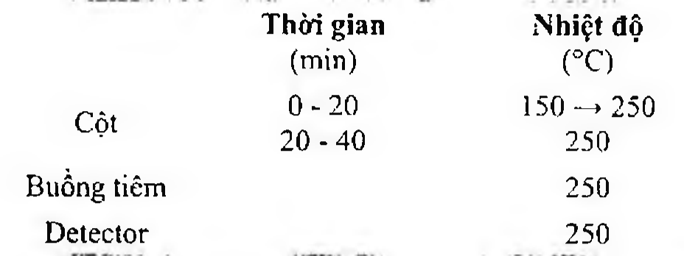

(Hình 11.224.1)

Detector: Ion hóa ngọn lửa.

Thể tích tiêm: 1 μl.

Cách tiến hành:

Tiến hành sắc ký với dung dịch thử, dung dịch đối chiếu (1) và (2).

Kiểm tra tính phù hợp của hệ thống: Trên sắc ký đồ của dung dịch đối chiếu (3), độ phân giải giữa pic của cetyl alcol và pic của stearyl alcol ít nhất là 5,0.

Tính hàm lượng C₁₆H₃₄O theo diện tích pic của cetyl alcol thu được trên sắc ký đồ của dung dịch thử và dung dịch đối chiếu (1).

Bảo quản

Bao bì kín, tránh ánh sáng. Loại thuốc

Tá dược.

</break>

11.225. CHYMOTRYPSIN

Chymotrypsinum

Chymotrypsin là enzym thủy phân protein được kết tinh từ dịch chiết tuyến tụy bò, Bos Taurus Linné (Fam.

Bovidae). Chế phẩm phải chứa không ít hơn 1000 đơn vị chymotrypsin trong mỗi mg, tính theo chế phẩm đã làm khô và phải chứa từ 90,0 % đến 110,0 % so với hoạt lực ghi trên nhãn.

Tính chất

Bột kết tinh hoặc bột vô định hình màu trắng. Hơi tan trong nước. Dạng bột vô định hình dễ hút ẩm.

Định tính

A. Lấy khoảng 10 mg chế phẩm, hòa tan trong 10 ml nước đun sôi để nguội. Lấy 0,05 ml dung dịch thu được cho vào khay sứ trắng, thêm 0,2 ml dung dịch cơ chất. Màu đỏ tía xuất hiện trong vòng 3 min.

Dung dịch cơ chất: Cân chính xác 237,0 mg acetyltyrosin ethyl ester (TT) cho vào bình định mức 100 ml, thêm 2 ml ethanol 96 % (TT), lắc đến khi tan. Thêm 20 ml dung dịch đệm phosphat pH 7,0 (chuẩn bị trong phần Định lượng), thêm 1 ml dung dịch đỏ methyl - xanh methylen rồi pha loãng với nước vừa đủ đến vạch.

Dung dịch đỏ methyl - xanh methylen: Trộn đồng thể tích dung dịch đỏ methyl 0,1 % trong ethanol 96 % và dung

địch xanh methylen 0,05 % trong ethanol 96 %.

B. Lấy khoảng 30 mg chế phẩm hòa tan trong dung dịch acid hydrocloric 0,001 M, pha loãng thành 100 ml với cùng dung môi. Phổ hấp thụ tử ngoại (Phụ lục 4.1) của dung dịch thu được trong khoảng bước sóng từ 220 đến 320 nm phải có cực đại ở bước sóng khoảng 281 nm và cực tiểu ở bước sóng khoảng 250 nm.

Mất khối lượng do làm khô

Không được quá 5,0 % (Phụ lục 9.6). (1,00 g; 60 °C; trong chân không; 4 h).

Tro sulfat

Không được quá 2,3 % (Phụ lục 9.9, phương pháp 2). Dùng 0,100 g chế phẩm.

Trypsin

Không được quá 1 % (kl/kl). Dung dịch thử: Hòa tan 100 mg chế phẩm trong 10,0 ml nước.

Dung dịch đối chiếu: Dung dịch trypsin trong nước có nồng độ 0,01 %.

Dung dịch đệm tris(hydroxymethyl)aminomethan pH 8,1 (0,08 M): Hòa tan 294 mg calci clorid (TT) trong 40 ml dung dịch tris(hydroxymethyl)aminomethan 0,20 M, điều chỉnh pH đến 8,1 bằng dung dịch acid hydrocloric 1 N (TT) và pha loãng thành 100 ml với nước.

Dung dịch cơ chất: Cân 98,5 mg fosylarginin methyl ester hydroclorid (TT), cho vào bình định mức dung tích 25 ml.

Thêm 5 ml dung dịch đệm tris(hydroxymethyl)aminomethan pH 8.1 và lắc cho đến khi hòa tan cơ chất. Thêm 0,25 ml dung dịch đỏ methyl - xanh methylen (pha ở phần Định tính) và thêm nước vừa đủ đến vạch.

Cách tiến hành:

Dùng micro pipet lấy 50 μl dung dịch thử và dung dịch đối chiếu cho vào hai khay sứ trắng riêng biệt, thêm 0,2 ml dung dịch cơ chất vào mỗi dung dịch. Trong vòng 3 phút, khay sứ chứa dung dịch thử không được có màu đỏ tía tạo thành, khay sứ chứa dung dịch đối chiếu cho màu đỏ tía.

Định lượng

Dung dịch đệm phosphat pH 7,0 (0,067 M): Hòa tan 4,54 g kali dihydrophosphat (TT) trong nước và pha loãng vừa đủ 500 ml với cùng dung môi (dung dịch A). Hòa tan 4,73 g dinatri hydrophosphat khan (TT) trong nước và pha loãng vừa đủ 500 ml với cùng dung môi (dung dịch B). Trộn 38,9 ml dung dịch A với 61,1 ml dung dịch B. Điều chỉnh tới pH 7,0 bằng cách thêm từng giọt dung dịch B nếu cần.

Dung dịch cơ chất: Hòa tan 23,7 mg acetyltyrosin ethyl ester (TT) (loại thích hợp để dùng định lượng chymotrypsin) trong khoảng 50 ml dung dịch đệm phosphat pH 7,0 bằng cách làm ấm. Để nguội, thêm dung dịch đệm phosphat pH 7,0 vừa đủ 100 ml.

Lưu ý: Có thể bảo quản đông lạnh dung dịch cơ chất và được sử dụng sau khi rã đông, nhưng phải làm đông lạnh ngay sau khi pha.

Dung dịch thử: Cân chính xác một lượng chế phẩm thích hợp (W) và hòa tan trong dung dịch acid hydrocloric

0,0012 M để thu được dung dịch có nồng độ từ 12 - 16 đơn vị chymotrypsin trong 1 ml. Dùng dung dịch có nồng độ thấp hơn hoặc cao hơn nếu cần sao cho trong quá trình định lượng sự thay đổi độ hấp thụ trong khoảng từ 0,008 đến 0,012 trong mỗi 30 s.

Cách tiến hành:

Định lượng bằng máy quang phổ tử ngoại thích hợp, có hệ thống điều nhiệt để duy trì nhiệt độ buồng chứa cốc đo ở 25 °C ± 0,1 °C. Xác định nhiệt độ trong cốc đo trước và sau khi đo độ hấp thụ để đảm bảo nhiệt độ không thay đổi quá 0,5 °C.

Hút chính xác 0,2 ml dung dịch acid hydrocloric 0,0012 M và 3,0 ml dung dịch cơ chất vào cốc đo dày 1 cm. Đặt cốc đo vào máy quang phổ tử ngoại và điều chỉnh thiết bị để có độ hấp thụ là 0,200 ở 237 nm.

Hút chính xác 0,2 ml dung dịch thử cho vào cốc đo dày 1 cm, thêm 3,0 ml dung dịch cơ chất, trộn đều. Đặt cốc đo vào máy quang phổ tử ngoại và đo ngay độ hấp thụ.

Đo độ hấp thụ sau mỗi 30 s trong ít nhất 5 min. Lặp lại thí nghiệm cùng độ pha loãng ít nhất một lần. Giá trị tuyệt đối của độ hấp thụ không quan trọng bằng tốc độ suy giảm hằng định của độ hấp thụ. Nếu tốc độ suy giảm của độ hấp thụ không duy trì được hằng định trong khoảng thời gian ít nhất là 3 min, phải làm lại thí nghiệm, nếu cần sử dụng dung dịch thử có nồng độ thích hợp.

Vẽ đường biểu diễn độ hấp thụ theo thời gian, lấy giá trị độ hấp thụ làm tung độ và thời gian làm hoành độ. Chọn đoạn tuyến tính trong vòng 3 min để xác định hoạt lực của mẫu thử.

Một đơn vị chymotrypsin là hoạt tính làm thay đổi độ hấp thụ là 0,0075 trong mỗi phút với các điều kiện quy định của phương pháp định lượng này.

Tính hoạt lực (đơn vị) chymotrypsin có trong mỗi mg chế phẩm theo công thức:

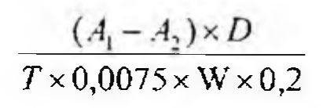

(Hình 11.225.1)

Trong đó:

A₁, là độ hấp thụ ở thời điểm đầu trong khoảng biến thiên độ hấp thụ tuyến tính;

A₂ là độ hấp thụ ở thời điểm cuối trong khoảng biến thiên độ hấp thụ tuyến tính;

Δt là khoảng thời gian giữa lần đọc đầu và lần đọc cuối (min);

D là độ pha loãng của dung dịch thử;

W là khối lượng mẫu thử (mg).

Giới hạn nhiễm khuẩn

Không được có Pseudomonas aeruginosa, các chủng Salmonella và Staphylococcus aureus (Phụ lục 13.6).

Bảo quản

Trong bao bì kín, để nơi khô mát, tránh ánh sáng.

Loại thuốc

Enzym thủy phân protein.

</break>

11.226. VIÊN NÉN CHYMOTRYPSIN

Tabellae Chymotrypsini

Là viên nén chứa chymotrypsin.

Chế phẩm phải đáp ứng các yêu cầu trong chuyên luận “Thuốc viên nén” (Phụ lục 1.20) và các yêu cầu sau đây:

Hoạt lực chymotrypsin, từ 90,0 % đến 120,0 % so với hoạt lực ghi trên nhãn.

Định tính

A. Lấy một lượng bột viên tương ứng với 4,2 mg chymotrypsin, hòa tan trong 4 ml nước đun sôi để nguội, lọc. Lấy 0,05 ml dịch lọc cho vào khay sứ trắng, thêm 0,2 ml dung dịch cơ chất. Màu đỏ tía xuất hiện trong vòng 3 min.

Dung dịch cơ chất: Cân chính xác 237,0 mg acetyltyrosin ethyl ester (TT) cho vào bình định mức 100 ml, thêm 2 ml ethanol (TT), lắc đến khi tan. Thêm 20 ml dung dịch đệm phosphat pH 7,0 (chuẩn bị trong phần định lượng), thêm 1 ml dung dịch đỏ methyl - xanh methylen rồi pha loãng

với nước vừa đủ. Dung dịch đỏ methyl - xanh methylen: Trộn đồng thể tích dung dịch đỏ methyl 0,1 % trong ethanol 96 % và dung dịch xanh methylen 0,05 % trong ethanol 96 %.

B. Lấy một lượng bột viên tương ứng với 30 mg chymotrypsin hòa tan trong dung dịch acid hydrocloric 0,001 M, pha loãng thành 100 ml với cùng dung môi, lọc. Phổ hấp thụ tử ngoại (Phụ lục 4.1) của dịch lọc thu được trong khoảng bước sóng từ 220 đến 320 nm phải có cực đại ở bước sóng 281 nm và cực tiểu ở 250 nm.

Định lượng

Dung dịch đệm phosphat pH 7,0: Hòa tan 4,54 g kali dihydrophosphat (TT) trong nước và pha loãng thành 500 ml với cùng dung môi (dung dịch A). Hòa tan 4,73 g dinatri hydrophosphat khan (TT) trong nước và pha loãng thành 500 ml với cùng dung môi (dung dịch B). Trộn 38,9 ml dung dịch A với 61,1 ml dung dịch B. Điều chỉnh tới pH 7,0 bằng cách thêm từng giọt dung dịch B nếu cần.

Dung dịch cơ chất: Hòa tan 23,7 mg acetyltyrosin ethyl ester (TT) (loại thích hợp để dùng định lượng chymotrypsin) trong khoảng 50 ml dung dịch đệm phosphat pH 7,0 bằng cách làm ấm. Để nguội, thêm dung dịch đệm phosphat pH 7,0 vừa đủ 100,0 ml. Lưu ý: Có thể bảo quản đông lạnh dung dịch cơ chất và được sử dụng sau khi rã đông, nhưng phải làm đông lạnh ngay sau khi pha.

Dung dịch thử: Cân 20 viên, tính khối lượng trung bình và nghiền thành bột mịn. Cân chính xác một lượng bột viên thích hợp và hòa tan trong dung dịch acid hydrocloric 0,0012 M để thu được dung dịch có nồng độ từ 12 đến 16 đơn vị chymotrypsin USP trong 1 ml. Dùng dung dịch có nồng độ thấp hơn hoặc cao hơn (nếu cần) để trong quá trình định lượng sự thay đổi độ hấp thụ trong khoảng từ 0,008 đến 0,012 trong mỗi 30 s.

Cách tiến hành (Lưu ý: Xác định sự thích hợp của cơ chất và kiểm tra sự điều chỉnh máy quang phổ tử ngoại bằng cách tiến hành sử dụng chymotrypsin chuẩn thay thế mẫu thử).

Định lượng bằng máy quang phổ tử ngoại thích hợp, có hệ thống điều nhiệt để duy trì nhiệt độ buồng chứa cốc đo ở 25 °C ± 0,1 °C. Xác định nhiệt độ trong cốc đo trước và sau khi đo độ hấp thụ để đảm bảo nhiệt độ không thay đổi quá 0,5 °C.

Hút chính xác 0,2 ml dung dịch acid hydrocloric 0,0012 M và 3,0 ml dung dịch cơ chất vào cốc đo dày 1 cm. Đặt cốc đo vào máy quang phổ tử ngoại và điều chỉnh thiết bị để có độ hấp thụ là 0,200 ở 237 nm.

Hút chính xác 0,2 ml dung dịch thử cho vào cốc đo dày 1 cm, thêm chính xác 3,0 ml dung dịch cơ chất. Đặt cốc đo vào máy quang phổ tử ngoại (Chú ý: Thực hiện thêm mẫu vào cốc đo đúng theo thứ tự này, và bắt đầu ghi thời gian phản ứng ngay sau khi thêm dung dịch cơ chất).

Đo độ hấp thụ sau mỗi 30 s trong ít nhất 5 min. Lặp lại thí nghiệm cùng độ pha loãng ít nhất một lần. Giá trị tuyệt đối của độ hấp thụ không quan trọng bằng tốc độ suy giảm hằng định của độ hấp thụ. Nếu tốc độ suy giảm hằng định của độ hấp thụ này không duy trì được trong khoảng thời gian ít nhất là 3 min, phải làm lại thí nghiệm, nếu cần, sử dụng dung dịch thử có nồng độ thích hợp. Khi xác định lại lần thử hai các dung dịch thử có cùng độ pha loãng phải có tốc độ suy giảm của độ hấp thụ như lần đầu.

Để xác định sự thay đổi độ hấp thụ trung bình trong mỗi phút, chỉ sử dụng các giá trị nằm trên đường biểu diễn sự suy giảm độ hấp thụ theo thời gian, đoạn có tốc độ suy giảm độ hấp thụ hằng định trong 3 min.

Một đơn vị chymotrypsin USP là hoạt tính làm thay đổi độ hấp thụ là 0,0075 trong mỗi phút với các điều kiện quy định của phương pháp định lượng này.

Tính hàm lượng (%) chymotrypsin trong viên so với hàm lượng ghi trên nhãn theo công thức:

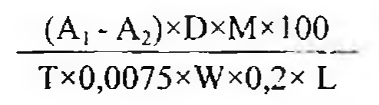

(Hình 11.226.1)

Trong đó:

A₁ là độ hấp thụ ở thời điểm đầu trong khoảng biến thiên độ hấp thụ tuyến tính;

A₂ là độ hấp thụ ở thời điểm cuối trong khoảng biến thiên độ hấp thụ tuyến tính;

t là khoảng thời gian giữa lần đọc đầu và lần đọc cuối (phút);

D là độ pha loãng của dung dịch thử;

W là khối lượng bột viên mẫu thử (mg);

M là khối lượng trung bình viên (mg).

L là hàm lượng ghi nhãn (đơn vị chymotrypsin USP).

Bảo quản

Trong bao bì kín, để nơi khô mát, tránh ánh sáng.

Loại thuốc

Enzym thủy phân protein. Hàm lượng thường dùng 4,2 mg, 6,3 mg, 8,4 mg (tương đương với 4200, 6300,

8400 đơn vị chymotrypsin USP).

</break>

11.227. CILASTATIN NATRI

Cilastatinum Natricum

Cilastatin natri là natri (Z)-7-{[[(R)-2-amino-2-carboxy ethyl] sulphanyl]-2-[[{(1S)-2,2-dimethylcyclopropyl]carbonyl] amino]hept-2-enoat, phải chứa từ 98,0 % đến 101,5 %

C₁₆H₂₅N₂NaO₅S, tính theo chế phẩm khan.

Tính chất

Bột vô định hình màu trắng hay hơi vàng, hút ẩm. Rất dễ tan trong nước và methanol, khó tan trong ethanol khan, rất khó tan trong dimethyl sulfoxid, thực tế không tan trong aceton và methylen clorid.

Định tính

A. Phổ hấp thụ hồng ngoại (Phụ lục 4.2) của chế phẩm phải phù hợp với phổ hấp thụ hồng ngoại của cilastatin natri chuẩn.

B. Chế phẩm phải đáp ứng yêu cầu của phép thử Góc quay cực riêng.

C. Chế phẩm phải cho phản ứng (A) của ion natri (Phụ lục 8.1).

Độ trong và màu sắc của dung dịch

Dung dịch S: Hòa tan 1,0 g chế phẩm trong nước không có carbon dioxyd (TT) và pha loãng thành 100 ml với cùng dung môi.

Dung dịch S phải trong (Phụ lục 9.2) và không được có màu đậm hơn dung dịch màu mẫu V₆ (Phụ lục 9.3, phương pháp 2).

pH

Từ 6,5 đến 7,5 (Phụ lục 6.2). Dùng dung dịch S để thử.

Góc quay cực riêng

Từ +41,5° đến +44,5°, tính theo chế phẩm khan (Phụ lục 6.4).

Hòa tan 0,250 g chế phẩm trong hỗn hợp gồm 1 thể tích acid hydrocloric (TT) và 120 thể tích methanol (TT), sau đó pha loãng thành 25,0 ml với cùng dung môi.

Tạp chất liên quan

Phương pháp sắc ký lỏng (Phụ lục 5.3).

Pha động A: Acetonitril - dung dịch acid phosphoric 0,1 % (1/1) trong nước (30 : 70).

Pha động B: Dung dịch acid phosphoric 0,1 % (1/1) trong

nước.

Pha động được sử dụng theo chương trình dung môi như sau:

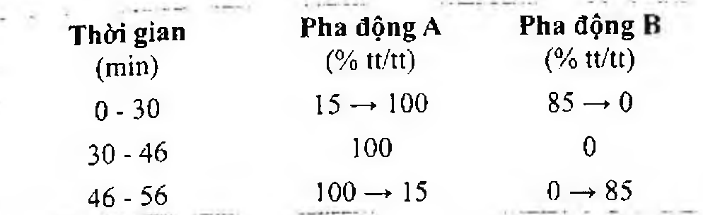

(Hình 11.227.2)

Dung dịch thử: Hòa tan 32,0 mg chế phẩm trong nước và pha loãng thành 20,0 ml với cùng dung môi.

Dung dịch đối chiếu (1): Pha loãng 2,0 ml dung dịch thử thành 100,0 ml với nước. Pha loãng 5,0 ml dung dịch thu được thành 100,0 ml với cùng dung môi.

Dung dịch đối chiếu (2): Pha loãng 5,0 ml dung dịch thử thành 100,0 ml với nước. Pha loãng 2,0 ml dung dịch thu được thành 20,0 ml với cùng dung môi.

Dung dịch đối chiếu (3): Hòa tan 16 mg chế phẩm trong dung dịch hydrogen peroxid loãng (TT) và pha loãng thành 10,0 ml với cùng dung môi. Để yên trong 30 min.

Pha loãng 1 ml dung dịch thu được thành 100 ml với nước.

Dung dịch đối chiếu (4): Hòa tan 32 mg mesityl oxyd (TT) (tạp chất D) trong 100 ml nước. Pha loãng 1 ml dung dịch thu được thành 50 ml với nước.

Điều kiện sắc ký:

Cột kích thước (25 cm * 4,6 mm) được nhồi pha tĩnh C (5 nm).

Nhiệt độ cột: 50 °C.

Detector quang phổ tử ngoại đặt ở bước sóng 210 nm.

Tốc độ dòng: 2,0 ml/min.

Thể tích tiêm: 20 µl.

Cách tiến hành:

Kiểm tra tính phù hợp của hệ thống sắc ký:

Tiêm dung dịch đối chiếu (3): Trên sắc ký đồ sẽ có 3 pic chính trong đó 2 pic được rửa giải ra đầu tiên (tạp chất A) có thể không tách ra hoàn toàn.

Hệ số phân giải khối lượng: Ít nhất là 10 cho pic tương ứng với cilastatin (pic thứ 3) trên sắc ký đồ thu được của dung dịch đối chiếu (3).

Tiêm dung dịch đối chiếu (1): Tỷ số tín hiệu trên nhiễu phải ít nhất là 5,0 đối với pic chính trên sắc ký đồ thu được của dung dịch đối chiếu (1).

Tiêm dung dịch đối chiếu (2), dung dịch đối chiếu (4) và dung dịch thử.

Giới hạn: Trên sắc ký đồ của dung dịch thử: Diện tích của bất kỳ pic phụ nào không được lớn hơn diện tích pic chính thu được trên sắc ký đồ của dung dịch đối chiếu (2) (0,5 %),

Tổng diện tích các pic phụ không được lớn hơn 2 lần diện tích pic chính thu được trên sắc ký đồ của dung dịch đối chiếu (2) (1,0 %).

Bỏ qua các pic có diện tích pic nhỏ hơn diện tích pic chính trên sắc ký đồ của dung dịch đối chiếu (1) (0,1 %) và pic tương ứng với pic chính trên sắc ký đồ thu được của dung dịch đối chiếu (4).

Ghi chú:

Tạp chất A: Acid (Z)-7-[(S)-2-[[(R)-2-amino-2-carboxy-ethyl]sulfanyl]-2-[[[(1S)-2,2-dimethylcyclopropyl]carbonyl]-amino]}hept-2-enoic,

Tạp chất B: Acid (Z)-7-[(S)-2-[[(1RS)-1-methyl-3-oxobutyl]amino]-2-carboxyethyl]sulfanyl]-2-[[[(1S)-2,2-dimethyl-cyclopropyl]carbonyl]amino]hept-2-enoic,

Tạp chất C: Acid (Z)-7-[[(S)-2-[(1,1-dimethyl-3-oxobutyl)amino]-2-carboxyethyl]sulfanyl]-2-[[[(1S)-2,2-dimethyl-cyclopropyl]carbonyl]amino]hept-2-enoic,

Tạp chất D: 4-methylpent-3-en-2-on (mesityl oxyd). Tạp chất D, aceton và methanol

Phương pháp sắc ký khí (Phụ lục 5.2). Dung dịch chuẩn nội: Hòa tan 0,5 ml propanol (TT) trong nước và pha loãng thành 1000 ml với cùng dung môi.

Dung dịch thử: Hòa tan 0,200 g chế phẩm trong nước, thêm 2,0 ml dung dịch chuẩn nội và pha loãng thành 10,0 ml với cùng dung môi.

Dung dịch đối chiếu: Hòa tan 2,0 ml aceton (TT), 0,5 ml methanol (TT) và 0,5 ml mesityl oxyd (TT) (tạp chất D) trong nước (TT) và pha loãng thành 1000 ml với cùng dung môi. Lấy 2,0 ml dung dịch thu được, thêm 2,0 ml dung dịch chuẩn nội và pha loãng thành 10,0 ml với nước.

Dung dịch này có chứa 316 ng aceton, 79 ng methanol và 86 µg tạp chất D trong 1 ml.

Điều kiện sắc ký:

Cột sắc ký: Silica nung chảy (30 m x 0,53 mm) được phủ pha tĩnh macrogol 20 000 (lớp phim dày 1,0 µm).

Khí mang: Heli dùng cho sắc ký khí.

Tốc độ dòng: 9 ml/min.

Nhiệt độ:

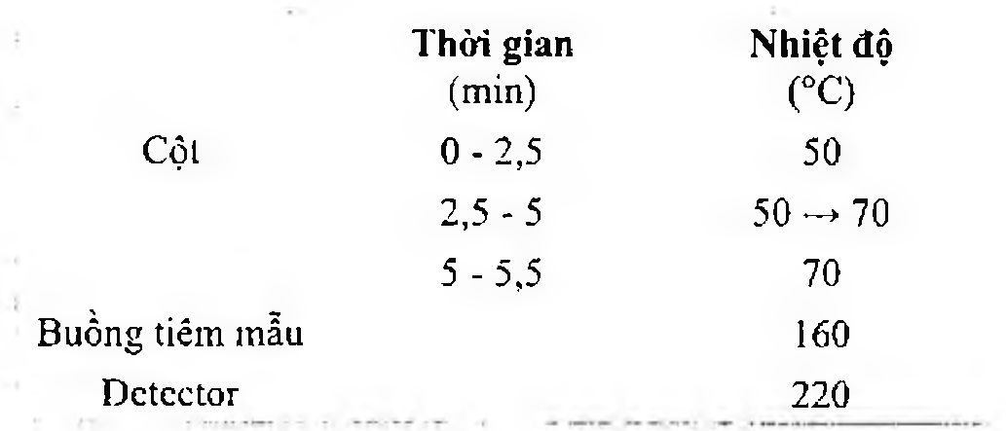

(Hình 11.227.3)

Detector ion hóa ngọn lửa.

Thể tích tiêm: 1 nl.

Cách tiến hành:

Tiêm dung dịch thử và dung dịch đối chiếu.

Tính hàm lượng % của aceton, methanol và tạp chất D theo công thức:

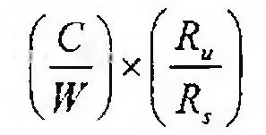

(Hình 11.227.4)

Trong đó:

C là nồng độ của dung môi hữu cơ có trong dung dịch đối chiếu (µg/ml).

Wf là lượng cilastatin natri (mg) có trong dung dịch thử.

rA là tỷ lệ diện tích pic dung môi hữu cơ tương ứng và diện tích pic propanol trên sắc ký đồ thu được của dung dịch thử.

rS là tỷ lệ diện tích pic dung môi hữu cơ tương ứng và diện tích pic propanol trên sắc ký đồ thu được của dung dịch đối chiếu.

Giới hạn:

Aceton: Không được quá 1,0 % (kl/kl); Methanol: Không được quá 0,5 % (kl/kl);

Tạp chất D: Không được quá 0,4 % (kl/kl).

Kim loại nặng

Không được quá 20 phần triệu (Phụ lục 9.4.8). Lấy 1,0 g chế phẩm tiến hành theo phương pháp 3. Dùng 2,0 ml dung dịch chì mẫu 10 phần triệu Pb (TT) để chuẩn bị mẫu đối chiếu.

Nước

Không được quá 2,0 % (Phụ lục 10.3). Dùng 0,50 g chế phẩm.

Nội độc tố vi khuẩn

Không được quá 0,17 EU/mg (Phụ lục 13.2)

Nếu chế phẩm được dùng để sản xuất các dạng thuốc tiêm mà không có phương pháp hữu hiệu loại bỏ nội độc tố vi khuẩn thì phải đáp ứng yêu cầu của phép thử này.

Định lượng

Hòa tan 0,300 g chế phẩm trong 30 ml methanol (TT), thêm 5 ml nước. Thêm dung dịch acid hydrocloric 0,1 N (CĐ) đến khoảng pH 3,0.

Tiến hành định lượng theo phương pháp chuẩn độ đo điện thế (Phụ lục 10.2), dùng dung dịch natri hydroxyd 0,1 N (CĐ). Quá trình chuẩn độ trải qua ba bước nhảy điện thế.

Chuẩn độ đến điểm tương đương thứ ba.

1 ml dung dịch natri hydroxyd 0,1 N (CĐ) tương đương với 19,02 mg của C16H26N5NaO4S.

Bảo quản

Đựng trong đồ bao gói kín, ở nhiệt độ không vượt quá 8 °C. Nếu chế phẩm vô khuẩn thì phải bảo quản trong bao bì kín, vô khuẩn.

Loại thuốc

Chất ức chế men dehydropeptidase-I, ức chế sự chuyển hóa imipenem ở thận.

Chế phẩm

Thuốc tiêm.

</break>

11.228. CIMETIDIN

C10H16N6S

Cimetidin là 2-cyano-1-methyl-3-{2-[[(5-methyl-1H-imidazol-4-yl)-methyl)sulfanyl]ethyl]guanidin, phải chứa từ 98,5 % đến 101,5 % C10H16N6S, tính theo chế phẩm đã làm khô.

Tính chất

Bột trắng hoặc gần như trắng. Đa hình. Tan trong ethanol 96 %, khó tan trong nước và thực tế không tan trong methylen clorid. Tan trong các acid vô cơ loãng.

Định tính

Có thể chọn một trong hai nhóm định tính sau: Nhóm I: A.

Nhóm II: B, C.

A. Phổ hấp thụ hồng ngoại (Phụ lục 4.2) của chế phẩm phải phù hợp với phổ hấp thụ hồng ngoại của cimetidin chuẩn. Nếu phổ của chế phẩm có sự khác nhau so với phổ của cimetidin chuẩn thì hòa tan riêng biệt chế phẩm và chuẩn trong 2-propanol (TT), bốc hơi đến khô và ghi lại phổ.

B. Điểm chảy (Phụ lục 6.7) từ 139 °C đến 144 °C. Nếu cần thiết, hòa tan chế phẩm trong 2-propanol (TT), bốc hơi đến khô và xác định lại điểm chảy.

C. Phương pháp sắc ký lớp mỏng (Phụ lục 5.4).

Bản mỏng: Silica gel GF254

Dung môi khai triển: Amoniac - methanol - ethyl acetat (15:20: 65).

Dung dịch thử: Hòa tan 10 mg chế phẩm trong methanol (TT) và pha loãng thành 10 ml với cùng dung môi.

Dung dịch đối chiếu: Hòa tan 10 mg cimetidin chuẩn trong methanol (TT) và pha loãng thành 10ml với cùng dung môi.

Cách tiến hành: Chấm riêng biệt lên bản mỏng 5 µl mỗi dung dịch trên. Triển khai sắc ký tới khi dung môi đi được 3⁄4 bản mỏng. Làm khô bản mỏng dưới luồng không khí lạnh và đặt bản mỏng trong bình chứa iod đến khi vết tương phản tối đa và đem quan sát dưới ánh sáng tử ngoại ở bước sóng 254 nm. Vết chính trên sắc ký đồ của dung dịch thử phải giống với vết chính trên sắc ký đồ của dung dịch đối chiếu về vị trí và kích thước

Độ trong và màu sắc của dung dịch

Hòa tan 3,0 g chế phẩm trong 12 ml dung dịch acid hydrocloric 1 M (TT) và pha loãng thành 20 ml bằng nước.

Dung dịch thu được phải trong (Phụ lục 9.2) và màu không được đậm hơn màu mẫu V6 (Phụ lục 9.3, phương pháp 2).

Tạp chất liên quan

Phương pháp sắc ký lỏng (Phụ lục 5.3). Pha động A: Trộn 0,4 thể tích diethylamin (TT) với 780 thể tích dung dịch natri hexanesulfonat 0,11 % (TT), điều chỉnh đến pH 2,8 bằng acid phosphoric (TT) sau đó thêm 250 thể tích methanol (TT).

Pha động B: Methanol (TT).

Dung dịch thử: Hòa tan 20 mg chế phẩm trong pha động A và pha loãng thành 50,0 ml với cùng dung môi.

Dung dịch đối chiếu (1): Pha loãng 1,0 ml dung dịch thử thành 100,0 ml bằng pha động A. Pha loãng 2,0 ml dung dịch thu được thành 10,0 ml bằng pha động A.

Dung dịch đối chiếu (2): Hòa tan cimetidin chuẩn dùng để đánh giá tính phù hợp của hệ thống (chứa các tạp chất

B, C, D, E, G và H) có trong 1 lọ chuẩn trong 1,0 ml pha động A.

Dung dịch đối chiếu (3): Hòa tan 4 mg cimetidin chuẩn dùng để định tính pic (chứa tạp chất F) trong pha động A và pha loãng thành 10,0 ml bằng pha động A.

Điều kiện sắc ký:

Cột kích thước (25 cm x 4,6 mm) được nhồi pha tĩnh end-capped octadecylsilyl silica gel dùng cho sắc ký (5 µm).

Detector quang phổ tử ngoại đặt ở bước sóng 220 nm.

Tốc độ dòng: 1,1 ml/min.

Thể tích tiêm: 50 µl.

Cách tiến hành:

Tiến hành sắc ký theo chương trình dung môi như sau:

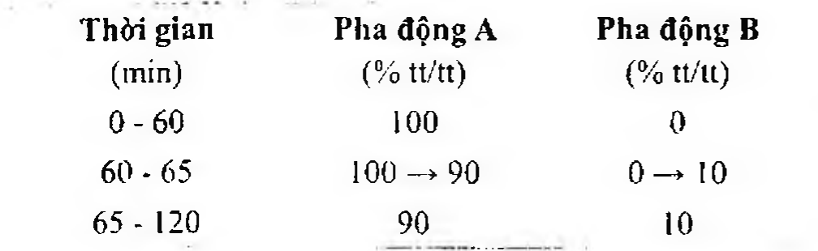

(Hình 11.228.2)

Định tính các tạp chất: Sử dụng sắc ký đồ cung cấp kèm theo cimetidin chuẩn dùng để đánh giá tính phù hợp của hệ thống và sắc ký đồ của dung dịch đối chiếu (2) để xác định pic của các tạp chất B, C, D, E, G và H. Sử dụng sắc ký đồ cung cấp kèm theo cimetidin chuẩn dùng để định tính pic và sắc ký đồ dung dịch đối chiếu (3) để xác định pic của tạp chất F.

Thời gian lưu tương đối so với cimetidin (thời gian lưu khoảng 18 min): Tạp chất G khoảng 0,2; tạp chất E khoảng 0,4; tạp chất D khoảng 1,5; tạp chất C khoảng 1,6; tạp chất

B khoảng 2,0; tạp chất H khoảng 2,3; tạp chất F khoảng 4,6. Kiểm tra tính phù hợp của hệ thống: Trên sắc ký đồ của dung dịch đối chiếu (2), độ phân giải giữa pic của tạp chất

D với pic của tạp chất C ít nhất là 1,5. Giới hạn:

Hệ số hiệu chỉnh: Để tính hàm lượng, nhân diện tích pic của các tạp chất sau với hệ số hiệu chỉnh tương ứng: Tạp chất C là 2,5; tạp chất D là 3,3; tạp chất E là 0,7; tạp chất

G là 0,6.

Tạp chất B, C, D, E, F, G, H: Với mỗi tạp chất, diện tích pic đã hiệu chỉnh, nếu cần, không được lớn hơn diện tích pic chính trên sắc ký đồ của dung dịch đối chiếu (1) (0,2 %).

Các tạp chất khác: Diện tích pic của mỗi tạp chất không được lớn hơn 0,5 lần diện tích pic chính trên sắc ký đồ của dung dịch đối chiếu (1) (0,10 %).

Tổng diện tích pic của tất cả các tạp chất không được lớn hơn 5 lần diện tích pic chính trên sắc ký đồ của dung dịch đối chiếu (1) (1,0 %),

Bỏ qua những pic có diện tích nhỏ hơn 0,25 lần diện tích pic chính trên sắc ký đồ của dung dịch đối chiếu (1) (0,05 %).

Ghi chú:

Tạp chất A: Methyl 3-cyano-1-[2-[[(5-methyl-1H-imidazol-4-yl) methyl]sulfanyl]ethyl]carbamimidothioat.

Tạp chất B: Methyl 3-cyano-1-[2-[[(5-methyl-1H-imidazol-4-yl) methyl]sulfanyl]ethyl]carbamimidat.

Tạp chất C: 1-[(Methylamino)[[2-[[(5-methyl-1H-imidazol-4-yl) methyl]sulfanyl]ethyl]amino]methyliden]ure.

Tạp chất D: 1-Methyl-3-[2-[[(5-methyl-1H-imidazol-4-yl) methyl]sulfanyl]ethyl]guanidin.

Tạp chất E: 2-Cyano-1-methyl-3[2-[[(5-methyl-1H-imidazol-4-yl) methyl]sulfanyl]ethyl]guanidin.

Tạp chất F: 2-Cyano-1,3-bis[2-[[(5-methyl-1H-imidazol-4-yl) methyl]sulfanyl]ethyl]guanidin.

Tạp chất G: 2-Cyano-1,3-dimethylguanidin.

Tạp chất H: 1,1'-(Disulfanediyldiethylene)bis(2-cyano-3-methyl-guanidin).

Tạp chất I: (5-Ethyl-1H-imidazol-4-yl)methanol.

Tạp chất J: 2-[[(5-Methyl-1H-imidazol-4-yl)methyl)sulfanyl]ethanamin.

Kim loại nặng

Không được quá 20 phần triệu (Phụ lục 9.4.8). Lấy 1,0 g chế phẩm tiến hành theo phương pháp 3. Dùng 2 ml dung dịch chì mẫu 10 phần triệu Pb (TT) để chuẩn bị mẫu đối chiếu.

Mất khối lượng do làm khô

Không được quá 0,5 % (Phụ lục 9.6). (1,000 g; 105 °C).

Tro sulfat

Không được quá 0,2 % (Phụ lục 9.9, phương pháp 2). Dùng 1,0 g chế phẩm.

Định lượng

Hòa tan 0,200 g chế phẩm trong 60 ml acid acetic khan (TT) và chuẩn độ bằng dung dịch acid percloric 0.1 N (CĐ), xác định điểm kết thúc bằng phương pháp chuẩn độ đo điện thế (Phụ lục 10.2).

1 ml dung dịch acid percloric 0,1 N (CĐ) tương đương với 25,23 mg C10H16N6S.

Bảo quản

Trong bao bì kín, tránh ánh sáng. Loại thuốc

Đối kháng thụ thể H2 histamin. Chế phẩm

Viên nén, thuốc tiêm, siro, hỗn dịch uống.

</break>

11.229. VIÊN NÉN CIMETIDIN

Tabellae Cimetidini

Là viên nén hoặc viên bao phim chứa cimetidin.

Chế phẩm phải đáp ứng các yêu cầu trong chuyên luận “Thuốc viên nén” (Phụ lục 1.20) và các yêu cầu sau đây:

Hàm lượng cimetidin, C₁₀H₁₆N₆S, từ 95,0 % đến 105,0 % so với lượng ghi trên nhãn.

Định tính

A. Lắc một lượng bột viên có chứa khoảng 0,1 g cimetidin với 10 ml methanol (TT) trong khoảng 10 min, lọc, bay hơi dịch lọc tới khô. Hòa tan cắn trong 5 ml cloroform (TT) và bay hơi tới khô. Sấy khô cắn ở 60 °C trong chân không.

Phổ hấp thụ hồng ngoại (Phụ lục 4.2) của cắn thu được phải phù hợp với phổ chuẩn của cimetidin.

B. Trong phần Tạp chất liên quan, vết chính trên sắc ký đồ thu được của dung dịch thử (2) phải tương đương với vết chính trên sắc ký đồ thu được của dung dịch đối chiếu (4).

Tạp chất liên quan

Phương pháp sắc ký lớp mỏng (Phụ lục 5.4). Bản mỏng: Silica gel GF₂₅₄.

Dùng môi khai triển A: Amoniac - methanol - ethyl acetat (15:20:65).

Dung môi khai triển B: Amoniac - methanol - ethyl acetat (8:8:84).

Dung dịch thử (1): Lấy một lượng bột viên tương ứng 1 g cimetidin thêm 20 ml methanol (TT), lắc siêu âm 2 min, tiếp tục lắc 3 min và lọc.

Dung dịch thử (2): Pha loãng 1 thể tích dung dịch thử (1) thành 10 thể tích bằng methanol (TT).

Dung dịch đối chiếu (1): Pha loãng 1 thể tích dung dịch thử (2) thành 20 thể tích bằng methanol (TT).

Dung dịch đối chiếu (2): Pha loãng 1 thể tích dung dịch thử (1) thành 100 thể tích bằng methanol (TT) và pha loãng 20 thể tích dung dịch thu được thành 100 thể tích bằng methanol (TT).

Dung dịch đối chiếu (3): Pha loãng 5 thể tích dung dịch đối chiếu (2) thành 10 thể tích bằng methanol (TT).

Dung dịch đối chiếu (4): Dung dịch cimetidin chuẩn 0,5 % trong methanol (TT).

Cách tiến hành:

A. Chấm riêng biệt lên bản mỏng 4 µl mỗi dung dịch trên.

Để yên bản mỏng 15 min trong bình bão hòa hơi của dung môi khai triển A, sau đó triển khai sắc ký với hệ dung môi này. Lấy bản mỏng ra để khô ngoài không khí. Đặt bản mỏng vào bình có hơi iod cho tới khi xuất hiện vết và quan sát dưới ánh sáng tử ngoại (254 nm).

B. Chấm riêng biệt lên bản mỏng 4 µl mỗi dung dịch trên, triển khai sắc ký với dung môi khai triển B. Lấy bản mỏng ra để khô tự nhiên. Sau đó đặt bản mỏng vào bình có hơi iod và quan sát dưới ánh sáng tử ngoại 254 nm.

Đối với cả 2 cách: Bất kỳ vết phụ nào trên sắc ký đồ của dung dịch thử (1) không được đậm hơn vết chính trên sắc ký đồ của dung dịch đối chiếu (1) (0,5 %) và không có quá hai vết như vậy đậm hơn vết chính trên sắc ký đồ của dung dịch đối chiếu (2) (0,2 % cho mỗi vết). Phép thử chỉ có giá trị khi sắc ký đồ của dung dịch đối chiếu (3) cho các vết nhìn thấy rõ.

Độ hòa tan (Phụ lục 11.4)

Thiết bị: Kiểu giỏ quay. Môi trường hòa tan: 900 ml dung dịch acid hydrocloric 0,01 M (TT).

Tốc độ quay: 100 r/min.

Thời gian: 15 min đối với viên nén và 45 min đối với viên bao.

Tiến hành: Lấy một phần dung dịch môi trường sau khi hòa tan và lọc, bỏ 10 ml dịch lọc đầu. Pha loãng dịch lọc với môi trường hòa tan để được dung dịch có nồng độ khoảng 5 µg đến 10 µg trong 1 ml. Đo độ hấp thụ (Phụ lục 4.1) ở bước sóng 218 nm với mẫu trắng là dung dịch acid hydrocloric 0,01 M (TT).

Tính hàm lượng cimetidin, C₁₀H₁₆N₆S, đã hòa tan theo A (1 %, 1 cm), lấy 774 là giá trị A (1 %, 1 cm) ở bước sóng (cực đại) 218 nm.

Yêu cầu: Không ít hơn 75 % (Q) lượng cimetidin so với lượng ghi trên nhãn được hòa tan trong thời gian quy định.

Định lượng

Cân 20 viên, tính khối lượng trung bình của viên và nghiền thành bột mịn. Cân một lượng bột viên tương ứng 100 mg cimetidin vào bình định mức 500 ml, thêm 300 ml dung dịch acid sulfuric 0,05 M (TT), lắc 20 min, thêm dung dịch acid sulfuric 0,05 M đến định mức, lọc. Pha loãng 5 ml dịch lọc trên thành 100 ml với dung dịch acid sulfuric 0,05 M (TT), lắc đều. Pha dung dịch cimetidin chuẩn 0,001 % trong dung dịch acid sulfuric 0,05 M (TT). Đo độ hấp thụ (Phụ lục 4.1) của dung dịch thử và dung dịch chuẩn ở hai bước sóng cực đại 218 nm và 260 nm, cốc đo dày 1 cm, mẫu trắng là dung dịch acid sulfuric 0,05 M (TT).

Tính hàm lượng cimetidin, C₁₀H₁₆N₆S, dựa theo tỷ số của hiệu số độ hấp thụ ở 2 bước sóng cực đại của dung dịch thử so với dung dịch chuẩn và hàm lượng C₁₀H₁₆N₆S của cimetidin chuẩn.

Bảo quản

Nơi khô mát, tránh ánh sáng.

Loại thuốc

Đối kháng thụ thể histamin H₂.

Hàm lượng thường dùng 200 mg, 300 mg, 400 mg và 800 mg.

</break>

11.230. CINARIZIN

Cinarizinum

Cinarizin là (E)-1-(diphenylmethyl)-4-(3-phenylprop-2-enyl) piperazin, phải chứa từ 99,0 % đến 101,0 % C₂₆H₂₈N₂, tính theo chế phẩm đã làm khô.

Tính chất

Bột màu trắng hay gần như trắng. Thực tế không tan trong nước, dễ tan trong methylen clorid, tan trong aceton, khó tan trong ethanol 96 % và methanol.

Định tính

Có thể chọn một trong hai nhóm định tính sau:

Nhóm I: A, B.

Nhóm II: B, C, D.

A. Phổ hấp thụ hồng ngoại (Phụ lục 4.2) của chế phẩm phải phù hợp với phổ hấp thụ hồng ngoại của cinarizin chuẩn.

B. Điểm nóng chảy (Phụ lục 6.7): từ 118 °C đến 122 °C.

C. Phương pháp sắc ký lớp mỏng (Phụ lục 5.4).

Bản mỏng: Octadecylsilyl silica gel F₂₅₄.

Dung môi triển khai: Dung dịch natri clorid 1 M - methanol - aceton (20 : 30 : 50).

Dung dịch thử: Hòa tan 10 mg chế phẩm trong methanol (TT) và pha loãng thành 20 ml với cùng dung môi.

Dung dịch đối chiếu (1): Hòa tan 10 mg cinarizin chuẩn trong methanol (TT) và pha loãng thành 20 ml với cùng dung môi.

Dung dịch đối chiếu (2): Hòa tan 10 mg cinarizin chuẩn và 10 mg flunarizin hydroclorid chuẩn trong methanol (TT) và pha loãng thành 20 ml với cùng dung môi.

Cách tiến hành: Chấm riêng biệt lên bản mỏng 5 µl mỗi dung dịch chuẩn và thử. Triển khai sắc ký trong bình không bão hòa dung môi cho đến khi dung môi đi được khoảng 15 cm. Lấy bản mỏng để khô tự nhiên, quan sát bản mỏng dưới ánh sáng tử ngoại ở bước sóng 254 nm. Vết chính thu được trên sắc ký đồ của dung dịch thử phải tương ứng với vị trí và kích thước của vết thu được từ dung dịch đối chiếu (1). Phép thử chỉ có giá trị khi trên sắc ký đồ thu được của dung dịch đối chiếu (2) có 2 vết tách rõ ràng.

D. Hòa tan 0,2 g acid citric khan (TT) trong 10 ml anhydrid acetic (TT) bằng cách đun trong cách thủy ở 80 °C và tiếp tục để thêm 10 min. Thêm khoảng 20 mg chế phẩm, màu đỏ tía sẽ xuất hiện.

Độ trong và màu sắc của dung dịch

Hòa tan 0,5 g chế phẩm trong 20 ml methylen clorid (TT).

Dung dịch phải trong (Phụ lục 9.2) và không được có màu đậm hơn màu mẫu VN₆ (Phụ lục 9.3, phương pháp 2).

Giới hạn acid - kiềm

Lấy 0,5 g chế phẩm thêm 15 ml nước, đun sôi trong 2 min. Làm lạnh và lọc. Pha loãng dịch lọc thành 20 ml bằng nước không có carbon dioxyd (TT) thu được dung dịch S. Lấy 10 ml dung dịch S thêm 0,1 ml dung dịch phenolphtalein (TT) và 0,25 ml dung dịch natri hydroxyd 0,01 M (CĐ), dung dịch có màu hồng. Lấy 10 ml dung dịch S thêm 0,1 ml dung dịch đỏ methyl (TT) và 0,25 ml dung dịch acid hydrocloric 0,01 N (CĐ), dung dịch có màu đỏ.

Tạp chất liên quan

Phương pháp sắc ký lỏng (Phụ lục 5.3).

Pha động A: Dung dịch amoni acetat 1 % (TT).

Pha động B: Dung dịch acid acetic 0,2 % trong acetonitril (TT).

Dung dịch thử: Hòa tan 25,0 mg chế phẩm trong methanol (TT) và pha loãng thành 10,0 ml với cùng dung môi.

Dung dịch đối chiếu: Pha loãng 1,0 ml dung dịch thử thành 100,0 ml bằng methanol (TT). Pha loãng 5,0 ml dung dịch thu được thành 20,0 ml bằng methanol (TT).

Dung dịch phân giải: Hòa tan 12,5 mg cinarizin chuẩn và 15,0 mg flunarizin hydroclorid chuẩn trong 100,0 ml methanol (TT). Pha loãng 1,0 ml dung dịch thu được thành 20,0 ml bằng methanol (TT).

Điều kiện sắc ký:

Cột kích thước (10 cm x 4,0 mm) nhồi pha tĩnh deactivated octadecylsilyl silica gel dùng cho sắc ký (3 µm).

Detector quang phổ hấp thụ tử ngoại ở bước sóng 230 nm.

Tốc độ dòng: 1,5 ml/min.

Thể tích tiêm: 10 µl.

Cách tiến hành:

Tiến hành sắc ký theo chương trình dung môi như sau:

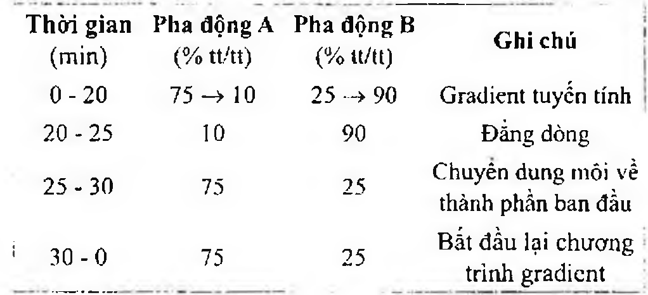

(Hình 11.230.2)

(Cân bằng cột ít nhất 30 min với tỷ lệ dung môi 75 A : 25 B).

Điều chỉnh độ nhạy sao cho chiều cao của pic chính khi tiêm dung dịch đối chiếu ít nhất khoảng 50 % của thang đo. Nếu cần, có thể điều chỉnh nồng độ dung dịch acid acetic trong pha động B để thu được đường nền phẳng.

Tiến hành sắc ký với dung dịch phân giải, thời gian lưu của cinarizin khoảng 11 min, thời gian lưu của flunarizin khoảng 11,5 min. Phép thử chỉ có giá trị khi hệ số phân giải giữa các pic của cinarizin và flunarizin ít nhất là 5.

Nếu cần, có thể điều chỉnh chương trình thời gian rửa giải gradient.

Tiến hành sắc ký với mẫu trắng là methanol (TT), dung dịch thử và dung dịch đối chiếu.

Giới hạn: Trên sắc ký đồ của dung dịch thử:

Bất cứ diện tích pic phụ nào, trừ pic chính, không được lớn hơn diện tích của pic chính trên sắc ký đồ của dung dịch đối chiếu (0,25 %).

Tổng diện tích tất cả các pic phụ của dung dịch thử, trừ pic chính, không được lớn hơn 2 lần diện tích của pic chính trên sắc ký đồ thu được của dung dịch đối chiếu (0,5 %).

Bỏ qua các pic của mẫu trắng và bất kỳ pic nào có diện tích nhỏ hơn 0,2 lần diện tích của pic chính trên sắc ký đồ của dung dịch đối chiếu.

Kim loại nặng

Không được quá 20 phần triệu (Phụ lục 9.4.8). Hòa tan 1,0 g chế phẩm trong hỗn hợp gồm 15 thể tích nước và 85 thể tích aceton (TT). Thêm dung dịch acid hydrocloric loãng (TT) đến khi tan hoàn toàn, pha loãng thành 20 ml với cùng hỗn hợp nước - aceton trên.

Lấy 12 ml dung dịch thu được thử theo phương pháp 2.

Dùng 10 ml dung dịch chì mẫu 1 phần triệu thu được bằng cách pha loãng dung dịch chì mẫu 100 phần triệu Pb (TT) với hỗn hợp dung môi trên để chuẩn bị mẫu đối chiếu.

Mất khối lượng do làm khô

Không được quá 0,5 % (Phụ lục 9.6). (1,000 g; áp suất giảm; 60 °C; 4 h).

Tro sulfat

Không được quá 0,1 % (Phụ lục 9.9, phương pháp 2). Dùng 1 g chế phẩm.

Định lượng

Phương pháp chuẩn độ trong môi trường khan (Phụ lục 10.6). Hòa tan 0,150 g chế phẩm trong 50 ml hỗn hợp gồm 1 thể tích acid acetic khan (TT) và 7 thể tích ethyl methyl keton (TT). Chuẩn độ với dung dịch acid percloric 0,1 N (CĐ), dùng 0,2 ml dung dịch naphtholbenzein (TT) làm chỉ thị.

1 ml dung dịch acid percloric 0,1 N (CĐ) tương ứng với

Bảo quản

Tránh ánh sáng.

Loại thuốc

Kháng histamin (H₁).

</break>

11.231. VIÊN NÉN CINARIZIN

Tabellae Cinarizini

Là viên nén có chứa cinarizin.

Chế phẩm phải đáp ứng các yêu cầu trong chuyên luận “Thuốc viên nén” (Phụ lục 1.20) và các yêu cầu sau đây:

Hàm lượng cinarizin, C₂₆H₂₈N₂, từ 90,0 % đến 110,0 % so với lượng ghi trên nhãn.

Định tính

Lắc kỹ một lượng bột viên tương ứng với khoảng 0,25 g cinarizin trong 25 ml ethanol (TT), đun nóng nhẹ để hòa

tan. Lọc, làm bay hơi dịch lọc tới cắn, lấy cắn làm các phản ứng sau đây:

A. Lấy khoảng 20 mg cắn thêm 5 ml ethanol (TT), đun nóng để hòa tan. Thêm 2 giọt dung dịch kali hydroxyd 6,3 N. Trộn kỹ. Thêm 2 đến 3 giọt dung dịch kali permanganat 0,02 M.

Màu tím lập tức bị biến mất.

B. Lấy khoảng 10 mg cắn, thêm vài giọt dung dịch formaldehyd trong acid sulfuric (TT), xuất hiện màu đỏ.

C. Lấy khoảng 50 mg cắn cho vào một ống nghiệm. Đậy lên miệng ống nghiệm một miếng giấy lọc đã được thấm ướt trước với dung dịch acid tricloracetic 2%, sau đó thêm 1 giọt dung dịch p-dimethylaminobenzaldehyd 5% trong acid hydrocloric lên trên miệng giấy lọc đó. Đốt nóng ống nghiệm đến khi thu được một khối màu đen. Khói bay lên nhuộm giấy lọc thành màu tím.

Độ hòa tan (Phụ lục 11.4).

Thiết bị: Kiểu giỏ quay.

Môi trường hòa tan: 1000 ml dung dịch acid hydrocloric 0,1 N (TT).

Tốc độ quay: 100 vòng/phút. Thời gian: 45 phút.

Cách tiến hành: Lấy một phần dung dịch môi trường sau khi hòa tan, lọc, bỏ 20 ml dịch lọc đầu. Pha loãng 5 ml dịch lọc thành 20 ml với môi trường hòa tan. Đo độ hấp thụ ánh sáng (Phụ lục 4.1) của dung dịch thu được ở bước sóng 253 nm. Mẫu trắng là môi trường hòa tan.

Tính hàm lượng cinarizin, C<sub>26</sub>H<sub>28</sub>N<sub>2</sub>, được hòa tan theo

A (1%, 1 cm). Lấy 575 là giá trị A (1%, 1 cm) của cinnarizin ở bước sóng 253 nm.

Yêu cầu: Không ít hơn 70% (Q) lượng cinarizin so với lượng ghi trên nhãn được hòa tan trong 45 phút.

Định lượng

Cân 20 viên, tính khối lượng trung bình của viên và nghiền thành bột mịn. Cân chính xác một lượng bột viên tương ứng với khoảng 30 mg cinarizin cho vào bình định mức 200 ml, thêm 150 ml dung dịch acid hydrocloric 0,1 N (TT). Lắc kỹ để hòa tan. Thêm dung dịch acid hydrocloric 0,1 N (TT) vừa đủ đến vạch, trộn đều. Lọc. Lấy chính xác 5,0 ml dịch lọc cho vào bình định mức 100 ml, pha loãng với dung dịch acid hydrocloric 0,1 N (TT) vừa đủ đến vạch, trộn đều.

Đo độ hấp thụ ánh sáng (Phụ lục 4.1) của dung dịch thu được ở bước sóng 253 nm, mẫu trắng là dung dịch acid hydrocloric 0,1 N (TT).

Tính hàm lượng của cinarizin, C<sub>26</sub>H<sub>28</sub>N<sub>2</sub>, theo A (1%, 1 cm).

Lấy 575 là giá trị A (1%, 1 cm) của cinarizin ở bước sóng 253 nm.

Bảo quản

Trong đồ đựng kín, tránh ánh sáng. Loại thuốc

Kháng histamin (H<sub>1</sub>). Hàm lượng thường dùng 15 mg, 25 mg.

</break>

11.232. CINEOL

Cineolum

Eucalyptol

Tính chất:

Chất lỏng trong, không màu, có mùi đặc trưng. Thực tế không tan trong nước, trộn lẫn được với ethanol 96% và dicloromethan.

Định tính

A. Chế phẩm phải đáp ứng phép thử Chỉ số khúc xạ.

B. Phương pháp sắc ký lớp mỏng (Phụ lục 5.4).

Bản mỏng: Silica gel G.

Dung môi khai triển: Ethyl acetat - toluen (1:9).

Dung dịch thử: Lấy 1 ml dung dịch S (xem Độ trong và màu sắc của dung dịch), thêm ethanol 96% (TT) vừa đủ 25 ml.

Dung dịch đối chiếu: Hòa tan 80 mg cineol chuẩn trong ethanol 96% (TT) và thêm ethanol 96% (TT) vừa đủ 10 ml.

Cách tiến hành: Chấm riêng biệt lên bản mỏng 2 μl mỗi dung dịch trên. Triển khai sắc ký đến khi dung môi đi được khoảng 15 cm. Để khô bản mỏng ngoài không khí. Phun dung dịch anisaldehyd (TT). Sấy bản mỏng ở 100 °C đến 105 °C trong 5 phút. Dung dịch thử phải cho vết chính có vị trí, màu sắc và kích thước tương ứng với vết chính của dung dịch đối chiếu.

C. Lấy 0,1 ml chế phẩm, thêm 4 ml acid sulfuric đậm đặc (TT) sẽ có màu đỏ cam. Thêm 0,2 ml dung dịch formaldehyd (TT), màu chuyển sang nâu sẫm.

Độ trong và màu sắc của dung dịch

Dung dịch S: Hòa tan 2,00 g chế phẩm trong ethanol 96% (TT) và thêm ethanol 96% (TT) vừa đủ 10,0 ml.

Dung dịch S phải trong (Phụ lục 9.2) và không màu (Phụ lục 9.3, phương pháp I).

Góc quay cực -0,10° đến +0,10° (Phụ lục 6.4).

Dùng dung dịch S để đo.

Chỉ số khúc xạ 1,456 đến 1,460 (Phụ lục 6.1).

Tạp chất liên quan

Phương pháp sắc ký khí (Phụ lục 5.2). Dung dịch chuẩn nội: Hòa tan 1,0 g camphor (TT) trong heptan (TT) và pha loãng thành 200 ml với cùng dung môi.

Dung dịch thử (1): Hòa tan 2,5 g chế phẩm trong heptan (TT) và pha loãng thành 25,0 ml với cùng dung môi.

Dung dịch thử (2): Hòa tan 2,5 g chế phẩm trong heptan (TT), thêm 5,0 ml dung dịch chuẩn nội và pha loãng thành 25,0 ml bằng heptan (TT).

Dung dịch đối chiếu (1): Lấy 2,0 ml dung dịch thử (1), thêm vào 20,0 ml dung dịch chuẩn nội và pha loãng thành 100,0 ml bằng heptan (TT).

Dung dịch đối chiếu (2): Hòa tan 50 mg 1,4-cineol (TT) và 50 mg chế phẩm trong heptan (TT) và pha loãng thành 50,0 ml với cùng dung môi.

Điều kiện sắc ký:

Cột mao quản (50 m x 0,25 mm), pha tĩnh macrogol 20 000 (phim dày 0,25 μm).

Khí mang: Heli dùng cho sắc ký.

Tốc độ dòng: 45 cm/s.

Tỷ lệ chia dòng: 1:70. Detector: Ion hóa ngọn lửa.

Nhiệt độ cột: Duy trì ở 50 °C trong 10 phút, nâng nhiệt độ với tốc độ 2 °C/min lên đến 100 °C, sau đó nâng tiếp nhiệt độ với tốc độ 10 °C/min lên đến 200 °C và duy trì trong 10 phút.

Nhiệt độ buồng tiêm: 220 °C.

Nhiệt độ detector: 250 °C.

Thể tích tiêm: 1 μl.

Cách tiến hành:

Tiến hành sắc ký với lần lượt các dung dịch trên.

Phép thử chỉ có giá trị khi độ phân giải giữa pic của 1,4-cineol và pic của cineol trên sắc ký đồ của dung dịch đối chiếu (2) ít nhất là 10.

Tính tỷ lệ R giữa diện tích của pic cineol và diện tích của pic tương ứng với chất chuẩn nội trên sắc ký đồ của dung dịch đối chiếu (1).

Giới hạn: Trên sắc ký đồ của dung dịch thử (2), tính tỷ lệ giữa tổng diện tích của tất cả các pic, trừ pic chính và pic của chất chuẩn nội, và diện tích của pic tương ứng với chất chuẩn nội. Tỷ lệ này không được lớn hơn R (2%). Bỏ qua các pic có diện tích nhỏ hơn 0,025 lần diện tích của pic chính trên sắc ký đồ của dung dịch đối chiếu (1) (0,05%).

Cắn sau khi bay hơi

Không được quá 0,5%. Cân 2,0 g chế phẩm, thêm 5 ml nước. Bốc hơi trên cách thủy tới khô và sấy cắn ở 100 °C đến 105 °C trong 1 giờ.

Lượng cắn còn lại không được quá 2 mg.

Bảo quản

Trong lọ kín, tránh ánh sáng.

</break>

11.233. CIPROFLOXACIN HYDROCLORID

Ciproflaxacini hydrochloridum

Ciprofloxacin hydroclorid là acid 1-cyclopropyl-6-fluoro-4-oxo-7-(piperazin-1-yl)-1,4-dihydroquinolin-3-carboxylic hydroclorid, phải chứa từ 98,0% đến 102,0%

C<sub>17</sub>H<sub>18</sub>FN<sub>3</sub>O<sub>3</sub>.HCl, tính theo chế phẩm khan.

Tính chất

Bột kết tinh màu vàng nhạt, hút ẩm nhẹ. Tan trong nước, khó tan trong methanol, rất khó tan trong ethanol, thực tế không tan trong aceton, ethyl acetat và methylen clorid.

Định tính

A. Phổ hấp thụ hồng ngoại (Phụ lục 4.2) của chế phẩm phải phù hợp với phổ hấp thụ hồng ngoại của ciprofloxacin hydroclorid chuẩn.

B. Chế phẩm cho phản ứng định tính (B) của ion clorid (Phụ lục 8.1).

Độ trong và màu sắc của dung dịch

Dung dịch S: Hòa tan 0,5 g chế phẩm trong nước không có carbon dioxyd (TT) và pha loãng thành 20 ml với cùng dung môi.

Pha loãng 10 ml dung dịch S thành 20 ml với nước không có carbon dioxyd (TT). Dung dịch thu được phải trong (Phụ lục 9.2) và màu không được đậm hơn dung dịch màu mẫu VL<sub>6</sub> (Phụ lục 9.3, phương pháp 2).

pH

pH của dung dịch S phải từ 3,5 đến 4,5 (Phụ lục 6.2).

Acid fluoroquinolonic

Không được quá 0,2%. Phương pháp sắc ký lớp mỏng (Phụ lục 5.4).

Bản mỏng: Silica gel GF<sub>254</sub>.

Dung môi khai triển: Acetonitril - amoniac - methanol - methylen clorid (10:20:40:40).

Dung dịch thử: Hòa tan 50 mg chế phẩm trong nước và pha loãng thành 5 ml với cùng dung môi.

Dung dịch đối chiếu: Hòa tan 10 mg acid fluoroquinolonic chuẩn trong hỗn hợp gồm 0,1 ml amoniac (TT) và 90 ml nước, thêm nước vừa đủ 100 ml. Pha loãng 2 ml dung dịch thu được thành 10 ml bằng nước.

Cách tiến hành: Chấm riêng biệt lên bản mỏng 5 μl mỗi dung dịch. Trong một bình sắc ký khác, đặt ở đáy bình một chiếc cốc miệng rộng, trong cốc có chứa 50 ml amoniac (TT). Đặt bản mỏng vào bình, đậy kín bình và để bản mỏng tiếp xúc với hơi amoniac trong 15 phút. Nhấc bản mỏng ra và triển khai sắc ký cho đến khi dung môi đi được khoảng 15 cm. Làm khô bản mỏng ngoài không khí, kiểm tra dưới ánh sáng tử ngoại bước sóng 254 nm. Trên sắc ký đồ dung dịch thử, vết tương ứng với acid fluoroquinolonic không được đậm màu hơn vết chính thu được từ dung dịch đối chiếu.

Tạp chất liên quan

Phương pháp sắc ký lỏng (Phụ lục 5.3). Pha động: Hỗn hợp gồm 19 thể tích acetonitril (TT) và 81 thể tích dung dịch acid phosphoric 0,245% đã được điều chỉnh đến pH 3,0 bằng triethylamin (TT).

Dung dịch thử: Hòa tan 25,0 mg chế phẩm trong pha động và pha loãng thành 50,0 ml với cùng dung môi.

Dung dịch đối chiếu (1): Hòa tan 5 mg ciprofloxacin hydroclorid dùng để định tính pic trong pha động và pha loãng thành 10,0 ml với cùng dung môi.

Dung dịch đối chiếu (2): Pha loãng 1,0 ml dung dịch thử thành 50,0 ml bằng pha động. Pha loãng 1,0 ml dung dịch thu được thành 10,0 ml bằng pha động.

Điều kiện sắc ký:

Cột kích thước (25 cm x 4,6 mm) được nhồi pha tĩnh C<sub>18</sub> (5 μm).

Nhiệt độ cột: 40 °C.

Detector quang phổ tử ngoại đặt tại bước sóng 278 nm.

Tốc độ dòng: 1,5 ml/min.

Thể tích tiêm: 50 μl.

Cách tiến hành: Tiến hành sắc ký với thời gian gấp hai lần thời gian lưu của ciprofloxacin.

Định tính các tạp chất: Sử dụng sắc ký đồ của dung dịch đối chiếu (1) và thông số thời gian lưu tương đối so với ciprofloxacin để xác định các pic tạp chất.

Tiến hành sắc ký dung dịch đối chiếu (1), thời gian lưu tương đối so với ciprofloxacin (thời gian lưu khoảng 9 phút) là: Tạp chất E khoảng 0,4; tạp chất F khoảng 0,5; tạp chất B khoảng 0,6; tạp chất C khoảng 0,7 và tạp chất D khoảng 1,2.

Kiểm tra tính phù hợp của hệ thống: Trên sắc ký đồ của dung dịch đối chiếu (1), độ phân giải giữa hai pic của tạp chất B và tạp chất C ít nhất là 1,3.

Giới hạn:

Hệ số hiệu chỉnh: Để tính hàm lượng các tạp chất, nhân diện tích pic đáp ứng của các tạp chất với hệ số sau: Tạp chất B bằng 0,7; tạp chất C bằng 0,6; tạp chất D bằng 1,4;

tạp chất E bằng 6,7.

Trên sắc ký đồ của dung dịch thử: Các pic tương ứng với các tạp chất B, C, D và E không được có diện tích (đã hiệu chỉnh) lớn hơn diện tích pic chính trên sắc ký đồ của dung dịch đối chiếu (2) (0,2%).

Bất kỳ tạp chất nào khác không được có diện tích pic lớn hơn một nửa diện tích pic chính của dung dịch đối chiếu (2) (0,1%).

Tổng diện tích các pic tạp chất không được lớn hơn 2,5 lần diện tích pic chính của dung dịch đối chiếu (2) (0,5%).

Bỏ qua các pic có diện tích nhỏ hơn hoặc bằng 0,25 lần diện tích pic chính của dung dịch đối chiếu (2) (0,05%).

Tạp chất A: Acid 7-cloro-1-cyclopropyl-6-fluoro-4-oxo-1,4-dihydroquinolin-3-carboxylic (acid fluoroquinolonic).

Tạp chất B: Acid 1-cyclopropyl-4-oxo-7-(piperazin-1-yl)-1,4-dihydroquinolin-3-carboxylic (hợp chất desfluoro).

Tạp chất C: Acid 7-{(2-aminoethyl)amino]-1-cyclopropyl-6-fluoro-4-oxo-1,4-dihydroquinolin-3-carboxylic (hợp chất ethylendiamin).

Tạp chất D: Acid 7-cloro-1-cyclopropyl-4-oxo-6-(piperazin-1-yl)-1,4-dihydroquinolin-3-carboxylic.

Tạp chất E: 1-cyclopropyl-6-fluoro-7-(piperazin-1-yl)quinolin-4(1H)-on.

Tạp chất F: Acid 1-cyclopropyl-6-hydroxy-4-oxo-7-(piperazin-1-yl)-1,4-dihydroquinolin-3-carboxylic.

Kim loại nặng:

Không được quá 20 phần triệu (Phụ lục 9.4.8).

Hòa tan 0,25 g chế phẩm trong nước và pha loãng thành 30 ml với cùng dung môi, lọc. Lấy dịch lọc thử theo phương pháp 5. Dùng 5 ml dung dịch chì mẫu 1 phần triệu Pb (TT) để chuẩn bị mẫu đối chiếu.

Nước

Không được quá 6,7% (Phụ lục 10.3). Dùng 0,200 g chế phẩm.

Tro sulfat

Không được quá 0,1% (Phụ lục 9.9, phương pháp 2). Dùng 1,0 g chế phẩm trong chén platin.

Định lượng

Phương pháp sắc ký lỏng (Phụ lục 5.3). Điều kiện sắc ký như mô tả trong phần Tạp chất liên quan.

Thể tích tiêm: 10 μl.

Dung dịch thử: Hòa tan 25,0 mg chế phẩm trong pha động và pha loãng thành 50,0 ml với cùng dung môi.

Dung dịch chuẩn: Hòa tan 25,0 mg ciprofloxacin hydroclorid chuẩn trong pha động và pha loãng thành 50,0 ml với cùng dung môi.

Tính hàm lượng C<sub>17</sub>H<sub>18</sub>FN<sub>3</sub>O<sub>3</sub>.HCl dựa vào diện tích pic ciprofloxacin thu được trên sắc ký đồ của dung dịch thử, dung dịch chuẩn và hàm lượng C<sub>17</sub>H<sub>18</sub>FN<sub>3</sub>O<sub>3</sub>.HCl trong ciprofloxacin hydroclorid chuẩn.

Bảo quản

Trong bao bì kín, tránh ánh sáng.

Loại thuốc

Kháng sinh nhóm quinolon.

Chế phẩm

Viên nén, thuốc nhỏ mắt.

</break>

11.234. THUỐC NHỎ MẮT CIPROFLOXACIN

Collyrium Ciprofloxacini

Thuốc nhỏ mắt ciprofloxacin là dung dịch vô khuẩn của ciprofloxacin hydroclorid trong nước, có thể có thêm các tá dược thích hợp.

Chế phẩm phải đáp ứng các yêu cầu trong chuyên luận “Thuốc nhỏ mắt” (Phụ lục 1.14) và các yêu cầu sau đây:

Hàm lượng ciprofloxacin, C₁₇H₁₈FN₃O₃, từ 90,0 % đến 110,0 % so với lượng ghi trên nhãn.

Tính chất

Dung dịch trong, không màu.

Định tính

A. Phương pháp sắc ký lớp mỏng (Phụ lục 5.4). Bản mỏng: Silica gel GF₂₅₄.

Dung môi khai triển: Methanol - dicloromethan - amoniac - acetonitril (40 : 40 : 20 : 10).

Dung dịch thử: Pha loãng chế phẩm thử trong nước để thu được dung dịch có nồng độ khoảng 3 mg ciprofloxacin hydroclorid/ml.

Dung dịch đối chiếu: Dung dịch ciprofloxacin hydroclorid chuẩn trong nước có nồng độ 3 mg/ml.

Cách tiến hành: Chấm riêng biệt lên bản mỏng 3 µl mỗi dung dịch trên. Đặt bản mỏng trong bình chứa amoniac (TT) trong 15 phút. Triển khai sắc ký đến khi dung môi đi được khoảng 3/4 chiều cao của bản sắc ký. Lấy bản mỏng ra, để khô ngoài không khí. Quan sát dưới ánh sáng tử ngoại ở bước sóng 254 nm và 365 nm. Vết chính trên sắc ký đồ của dung dịch thử phải tương ứng với vết chính trên sắc ký đồ của dung dịch đối chiếu về vị trí, màu sắc và kích thước.

B. Trong phần Định lượng, pic chính trên sắc ký đồ của dung dịch thử phải có thời gian lưu tương ứng với thời gian lưu của pic ciprofloxacin hydroclorid trên sắc ký đồ của dung dịch chuẩn.

pH 4,0 đến 5,5 (Phụ lục 6.2).

Định lượng

Phương pháp sắc ký lỏng (Phụ lục 5.3).

Pha động: Dung dịch acid phosphoric 0,025 M được điều chỉnh tới pH 3 bằng triethylamin - acetonitril (87 : 13).

Dung dịch thử: Pha loãng chính xác một thể tích dung dịch chế phẩm tương đương với 6 mg ciprofloxacin tới vừa đủ 50,0 ml bằng pha động. Lắc đều, lọc.

Dung dịch chuẩn: Cân chính xác một lượng ciprofloxacin hydroclorid chuẩn hòa tan trong pha động để thu được dung dịch có nồng độ khoảng 0,14 mg/ml.

Điều kiện sắc ký:

Cột kích thước (25 cm x 4,6 mm), được nhồi pha tĩnh C₁₈ (10 µm), nhiệt độ cột: 30 °C ± 1 °C.

Detector quang phổ tử ngoại đặt ở bước sóng 280 nm.

Thể tích tiêm: 20 µl.

Tốc độ dòng: 1 ml/min.

Cách tiến hành:

Kiểm tra tính phù hợp của hệ thống sắc ký: Tiến hành sắc ký đối với dung dịch chuẩn, độ lệch chuẩn tương đối của diện tích pic ciprofloxacin trong 6 lần tiêm lặp lại không được lớn hơn 2,0 %.

Tiến hành sắc ký lần lượt đối với dung dịch chuẩn và dung dịch thử.

Tính hàm lượng của ciprofloxacin, C₁₇H₁₈FN₃O₃, có trong chế phẩm dựa vào diện tích pic thu được trên sắc ký đồ của dung dịch chuẩn và dung dịch thử, và hàm lượng C₁₇H₁₈FN₃O₃ trong ciprofloxacin hydroclorid chuẩn. 1 mg ciprofloxacin hydroclorid, C₁₇H₁₈FN₃O₃.HCl, tương đương 0,9010 mg ciprofloxacin, C₁₇H₁₈FN₃O₃.

Bảo quản

Nơi mát, tránh ánh sáng.

Loại thuốc

Kháng sinh nhóm quinolon.

Hàm lượng thường dùng

Dung dịch 0,3 %.

</break>

11.235. VIÊN NÉN CIPROFLOXACIN

Tabellae Ciprofloxacini

Là viên nén hoặc viên nén bao phim chứa ciprofloxacin hydroclorid.

Chế phẩm phải đáp ứng các yêu cầu trong chuyên luận chung "Thuốc viên nén" (Phụ lục 1.20) và các yêu cầu sau đây:

Hàm lượng ciprofloxacin, C₁₇H₁₈FN₃O₃, từ 95,0 % đến 105,0 % so với lượng ghi trên nhãn.

Định tính

A. Phương pháp sắc ký lớp mỏng (Phụ lục 5.4). Bản mỏng: Silica gel GF₂₅₄.

Dung môi khai triển: Methanol - dicloromethan - amoniac đậm đặc - acetonitril (40 : 40 : 20 : 10).

Dung dịch thử: Lắc một lượng bột viên tương ứng với 100 mg ciprofloxacin với 10 ml nước, lọc.

Dung dịch đối chiếu: Hòa tan một lượng ciprofloxacin hydroclorid chuẩn trong nước để được dung dịch có nồng độ ciprofloxacin 10 mg/ml.

Cách tiến hành: Chấm riêng biệt lên bản mỏng 5 µl mỗi dung dịch trên. Trước khi triển khai, để bản mỏng vào một bình có hơi amoniac (TT) trong 15 phút. Sau đó triển khai sắc ký đến khi dung môi đi được khoảng 15 cm, lấy bản mỏng ra, để khô dung môi ngoài không khí 15 phút, quan sát dưới ánh sáng tử ngoại ở bước sóng 254 nm và 365 nm. Vết chính trên sắc ký đồ của dung dịch thử phải tương ứng về vị trí và kích thước với vết chính trên sắc ký đồ của dung dịch đối chiếu.

B. Trong phần Định lượng, thời gian lưu của pic chính trên sắc ký đồ của dung dịch thử phải tương ứng với thời gian lưu của pic ciprofloxacin trên sắc ký đồ của dung dịch chuẩn.

Độ hòa tan (Phụ lục 11.4)

Thiết bị: Kiểu cánh khuấy.

Môi trường hòa tan: 900 ml nước cất.

Tốc độ quay: 50 vòng/phút.

Thời gian: 30 phút.

Cách tiến hành: Sau thời gian hòa tan quy định, lấy một phần dịch hòa tan, lọc và pha loãng dịch lọc với nước đến nồng độ thích hợp. Đo độ hấp thụ của dung dịch thu được ở bước sóng cực đại 276 nm (Phụ lục 4.1), cốc đo dày 1 cm, dùng nước làm mẫu trắng. Song song đo độ hấp thụ của dung dịch chuẩn ciprofloxacin hydroclorid (C₁₇H₁₈FN₃O₃.HCl) trong nước có nồng độ tương đương. Tính hàm lượng ciprofloxacin, C₁₇H₁₈FN₃O₃, được hòa tan dựa theo hàm lượng của ciprofloxacin trong ciprofloxacin hydroclorid chuẩn.

1 mg ciprofloxacin hydroclorid, C₁₇H₁₈FN₃O₃.HCl, tương đương 0,9010 mg ciprofloxacin, C₁₇H₁₈FN₃O₃.

Yêu cầu: Không được ít hơn 80 % (Q) ciprofloxacin so với lượng ghi trên nhãn được hòa tan trong 30 phút.

Định lượng

Phương pháp sắc ký lỏng (Phụ lục 5.3).

Pha động: Dung dịch acid phosphoric 0,025 M được điều chỉnh đến pH 3,0 bằng triethylamin - acetonitril (87 : 13).

Dung dịch thử: Cân 20 viên, tính khối lượng trung bình của viên, nghiền thành bột mịn. Cân chính xác một lượng bột viên tương ứng với khoảng 40 mg ciprofloxacin vào bình định mức 200 ml, thêm 150 ml pha động và lắc siêu âm 20 phút. Pha loãng bằng pha động đến vạch, lắc đều.

Dung dịch chuẩn: Hòa tan một lượng ciprofloxacin hydroclorid chuẩn trong pha động để thu được dung dịch có nồng độ ciprofloxacin khoảng 0,2 mg/ml.

Điều kiện sắc ký:

Cột kích thước (25 cm x 4,6 mm), nhồi pha tĩnh C₁₈ (5 µm), cột Nucleosil 120-C18 là phù hợp.

Nhiệt độ cột: 40 °C.

Detector quang phổ tử ngoại đặt ở bước sóng 278 nm.

Thể tích tiêm: 10 µl.

Tốc độ dòng: 1,5 ml/min.

Cách tiến hành:

Kiểm tra tính phù hợp của hệ thống sắc ký: Tiến hành sắc ký dung dịch chuẩn, hiệu lực của cột xác định trên pic chính có số đĩa lý thuyết không dưới 2500, hệ số đối xứng không lớn hơn 2 và độ lệch chuẩn tương đối của 6 lần tiêm nhắc lại dung dịch chuẩn không lớn hơn 1,5 %.

Tiến hành sắc ký lần lượt dung dịch thử và dung dịch chuẩn.

Tính hàm lượng ciprofloxacin, C₁₇H₁₈FN₃O₃, có trong chế phẩm dựa vào diện tích pic thu được từ sắc ký đồ của dung dịch thử, dung dịch chuẩn và hàm lượng của ciprofloxacin trong ciprofloxacin hydroclorid chuẩn.

1 mg ciprofloxacin hydroclorid, C₁₇H₁₈FN₃O₃.HCl, tương đương 0,9010 mg ciprofloxacin, C₁₇H₁₈FN₃O₃.

Bảo quản

Trong bao bì kín, để nơi mát, tránh ánh sáng.

Loại thuốc

Kháng sinh nhóm quinolon.

Hàm lượng thường dùng 250 mg, 500 mg, 750 mg.

</break>

11.236. CLARITHROMYCIN

Clarithromycinum

Clarithromycin là (3R,4S,5S,6R,7R,9R,11R,12R,13S,14R)-4-[(2,6-dideoxy-3-C-methyl-3-O-methyl-α-L-ribo-hexopyranosyl)oxy]-14-ethyl-12,13-dihydroxy-7-methoxy-3,5,7,9,11,13-hexamethyl-6-[(3,4,6-trideoxy-3-(dimethylamino)-β-D-xylo-hexopyranosyl)oxy]oxacyclotetradecan-2,10-dion (6-O-methylerythromycin A), phải chứa từ 96,0 % đến 102,0 % C₃₈H₆₉NO₁₃, tính theo chế phẩm đã làm khô.

Tính chất

Bột kết tinh màu trắng hoặc gần như trắng. Thực tế không tan trong nước, tan trong aceton và methylen clorid, khó tan trong methanol.

Định tính

Phổ hấp thụ hồng ngoại (Phụ lục 4.2) của chế phẩm phải phù hợp với phổ hấp thụ hồng ngoại của clarithromycin chuẩn.

Độ trong và màu sắc của dung dịch

Dung dịch S: Hòa tan 0,500 g chế phẩm trong methylen clorid (TT) và pha loãng thành 50,0 ml với cùng dung môi. Dung dịch S phải trong hoặc không được đục hơn hỗn dịch đối chiếu số II (Phụ lục 9.2) và không được đậm màu hơn dung dịch màu mẫu V₆ (Phụ lục 9.3).

Góc quay cực riêng

Từ -94° đến -102°, tính theo chế phẩm đã làm khô (Phụ lục 6.4).

Dùng dung dịch S để đo.

Tạp chất liên quan

Phương pháp sắc ký lỏng (Phụ lục 5.3).

Pha động A: Dung dịch có chứa kali dihydrophosphat 0,476 %, điều chỉnh đến pH 4,4 bằng dung dịch acid phosphoric loãng (TT) hoặc bằng dung dịch kali hydroxyd 4,32 %. Lọc qua màng lọc C18.

Pha động B: Acetonitril (TT).

Dung dịch thử: Hòa tan 75,0 mg chế phẩm trong 25 ml acetonitril (TT) và pha loãng thành 50,0 ml bằng nước.

Dung dịch đối chiếu (1): Hòa tan khoảng 75,0 mg clarithromycin chuẩn trong 25 ml acetonitril (TT) và pha loãng thành 50,0 ml bằng nước.

Dung dịch đối chiếu (2): Pha loãng 5,0 ml dung dịch đối chiếu (1) thành 100,0 ml bằng hỗn hợp đồng thể tích của acetonitril (TT) và nước.

Dung dịch đối chiếu (3): Pha loãng 1,0 ml dung dịch đối chiếu (2) thành 10,0 ml bằng hỗn hợp đồng thể tích của acetonitril (TT) và nước.

Dung dịch đối chiếu (4): Hòa tan khoảng 15,0 mg hỗn hợp các tạp chuẩn của clarithromycin trong 5,0 ml acetonitril (TT) và pha loãng thành 10,0 ml bằng nước.

Dung dịch mẫu trắng: Pha loãng 25,0 ml acetonitril (TT) thành 50,0 ml bằng nước, trộn đều.

Điều kiện sắc ký:

Cột kích thước (10 cm * 4,6 mm) được nhồi pha tĩnh là octadecylsilyl silica gel (3,5 nm).

Nhiệt độ cột: 40 °C.

Detector quang phổ tử ngoại đặt ở bước sóng 205 nm.

Tốc độ dòng: 1,1 ml/min.

Thể tích tiêm: 10 µl.

Cách tiến hành:

Tiến hành sắc ký theo chương trình dung môi như sau:

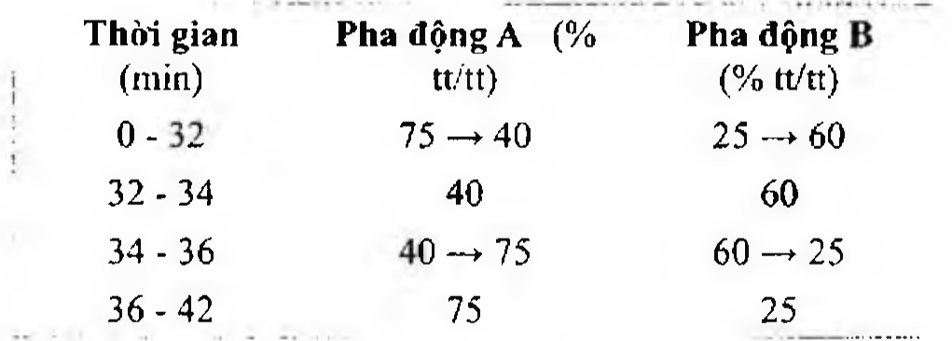

(Hình 11.236.2)

Tiến hành sắc ký với dung dịch mẫu trắng, dung dịch thử, dung dịch đối chiếu (2), (3) và (4).

Định tính các tạp chất: Dùng sắc ký đồ của dung dịch đối chiếu (4) để xác định pic của tạp chất G và H.

Thời gian lưu tương đối so với clarithromycin (thời gian lưu khoảng 11 min): Tạp chất I khoảng 0,38; của tạp chất

A khoảng 0,42; của tạp chất J khoảng 0,63; tạp chất L khoảng 0,74; tạp chất B khoảng 0,79; tạp chất M khoảng 0,81; tạp chất C khoảng 0,89; của tạp chất D khoảng 0,96;

của tạp chất N khoảng 1,15; của tạp chất E khoảng 1,27, tạp chất F khoảng 1,33; tạp chất P khoảng 1,35; tạp chất O khoảng 1,41; tạp chất K khoảng 1,59; tạp chất G khoảng 1,72 và tạp chất H khoảng 1,82.

Kiểm tra tính phù hợp của hệ thống: Trên sắc ký đồ của dung dịch đối chiếu (2), hệ số đối xứng không được quá 1,7 đối với pic của clarithromycin. Trên sắc ký đồ dung dịch đối chiếu (4), tỷ số đỉnh - hõm (Hp/Hy) ít nhất bằng 3,0, trong đó Hp là chiều cao tính từ đường nền của pic tạp

chất D và Hy là chiều cao tính từ đường nền đến điểm thấp nhất của đường cong phân tách giữa pic tạp chất D và pic của clarithromycin.

Giới hạn:

Hệ số hiệu chỉnh: Để tính toán hàm lượng các tạp chất, nhân diện tích pic của các tạp chất sau với hệ số hiệu chỉnh tương ứng. Tạp chất G là 0,27; tạp chất H là 0,15.

Từng tạp chất có diện tích pic không được lớn hơn 2 lần diện tích pic chính của dung dịch đối chiếu (3) (1,0 %) và không được có quá 4 pic tạp chất lớn hơn 0,8 lần diện tích pic chính của dung dịch đối chiếu (3) (0,4 %).

Tổng diện tích các pic tạp chất không được lớn hơn 7 lần diện tích pic chính của dung dịch đối chiếu (3) (3,5 %).

Bỏ qua các pic có diện tích nhỏ hơn 0,2 lần diện tích pic chính của dung dịch đối chiếu (3) (0,1 %). Bỏ qua các pic rửa giải ra trước tạp chất I và các pic rửa giải ra sau tạp chất H.

Ghi chú:

Tạp chất A: Clarithromycin F.

Tạp chất B: 6-O-methyl-11-norerythromycin A.

Tạp chất C: 6-O-methylerythromycin A (E)-9-oxim.

Tạp chất D: 3''-A-dideethyl-6-O-methylerythromycin A.

Tạp chất E: 6,11-di-O-methylerythromycin A.

Tạp chất F: 6,12-di-O-methylerythromycin A.

Tạp chất G: (6-O-methylerythromycin A (E)-9-(O-methyloxim).

Tạp chất H: 3'”-N-demethyl-3'-N-formyl-6-O-methyl- erythromycin A.

Tạp chất I: 3-O-decladinosyl-6-O-methylerythromycin A.

Tạp chất J: Erythromycin A (E)-9-oxim.

Tạp chất K: (1S/2R,5S,6S,7S,8S,9R,11Z)-2-ethyl-6-hydroxy- 9-methoxy-1,5,7,9,11,13-hexamethyl-8-[[3,4,6-trideoxy- 3-(dimethylamino)-β-D-xylo-hexopyranosyl]-oxy]-3,15-dioxabicyclo[10.2.1]pentadeca-11,13-dien-4-on(3-O-decladinosyl- 8,9:10,11-dianhydro-6-O-methyl-erythromycin A-9,12-hemiketal).

Tạp chất L: 6-O-methylerythromycin A (Z)-9-oxim.

Tạp chất M: 3”-N-demethyl-6-O-methylerythromycin A (E)-9-oxim.

Tạp chất N: (10Z)-10,11-didehydro-11-deoxy-6-O-methyl- erythromycin A.

Tạp chất O: 6-O-methylerythromycin A (Z)-9-(O-methyloxim).

Tạp chất P: 4',6-di-O-methylerythromycin A.

Kim loại nặng

Không được quá 20 phần triệu (Phụ lục 9.4.8). Hòa tan 1,0 g chế phẩm trong hỗn hợp nước - dioxan (15 : 85), pha loãng thành 20 ml với cùng dung môi. Lấy 12 ml dung dịch thu được tiến hành thử theo phương pháp 2.

Dùng dung dịch chì mẫu 100 phần triệu Pb (TT) pha loãng với hỗn hợp nước - đioxan (15 : 85) để chuẩn bị mẫu đối chiếu 1 phần triệu.

Nước

Không được quá 2,0 % (Phụ lục 10.3). Dùng 0,500 g chế phẩm.

Tro sulfat

Không được quá 0,2 % (Phụ lục 9.9, phương pháp 2). Dùng 0,5 g chế phẩm.

Định lượng

Phương pháp sắc ký lỏng (Phụ lục 5.3). Điều kiện sắc ký như mô tả trong phần Tạp chất liên quan.

Tiến hành sắc ký với dung dịch thử và dung dịch đối chiếu (1).

Tính hàm lượng phần trăm của C₃₈H₆₉NO₁₃ dựa vào diện tích pic đáp ứng của clarithromycin trên sắc ký đồ của dung dịch thử và dung dịch đối chiếu (1).

Bảo quản

Trong đồ đựng kín, tránh ánh sáng. Loại thuốc

Kháng sinh nhóm macrolid. Chế phẩm

Viên nén, nang, bột pha hỗn dịch uống.

</break>

11.237. NANG CLARITHROMYCIN

Capsulae Clarithromycini

Là nang cứng chứa clarithromycin.

Chế phẩm phải đáp ứng các yêu cầu trong chuyên luận “Thuốc nang” (Phụ lục 1.13) và các yêu cầu sau đây:

Hàm lượng clarithromycin, C₃₈H₆₉NO₁₃, phải từ 90,0 % đến 110,0 % so với lượng ghi trên nhãn.

Định tính

Trong phần Định lượng, thời gian lưu của pic chính trên sắc ký đồ của dung dịch thử phải tương ứng với thời gian lưu của pic clarithromycin trên sắc ký đồ của dung dịch clarithromycin chuẩn.

Nước

Không được quá 6,0 %. Cân chính xác khoảng 0,25 g bột thuốc, sấy trong chân không dưới áp suất 5 mmHg ở 110 °C trong 3 h (Phụ lục 9.6).

Độ hòa tan (Phụ lục 11.4)

Thiết bị: Kiểu cánh khuấy. Môi trường hòa tan: 900 ml dung dịch đệm natri acetat 0,1 M.

Dung dịch đệm natri acetat 0,1 M: Hòa tan 13,61 g natri acetat trihydrat (TT) trong 1000 ml nước, điều chỉnh đến pH 5,0 bằng acid acetic 0,1 M (TT).

Tốc độ quay: 50 r/min.

Thời gian: 30 min.

Cách tiến hành:

Phương pháp sắc ký lỏng (Phụ lục 5.3).

Pha động, dung dịch chuẩn, và điều kiện sắc ký thực hiện như trong phần Định lượng.

Dung dịch thử: Lấy 1 phần môi trường đã hòa tan mẫu thử, lọc, bỏ 20 ml dịch lọc đầu. Pha loãng một lượng chính xác dịch lọc với pha động để được dung dịch có nồng độ clarithromycin khoảng 125 ng/ml.

Yêu cầu: Không được ít hơn 80 % (Q) lượng clarithromycin, C₃₈H₆₉NO₁₃, so với lượng ghi trên nhãn được hòa tan trong 30 min.

Định lượng

Phương pháp sắc ký lỏng (Phụ lục 5.3). Pha động: Hỗn hợp của methanol (TT) và dung dịch kali dihydrophosphat 0,067 M (65 : 35), điều chỉnh đến pH 4,0 bằng acid phosphoric (TT). Điều chỉnh tỷ lệ nếu cần.

Dung dịch thử: Cân 20 nang thuốc, tính khối lượng trung bình bột thuốc trong nang, nghiền thành bột mịn.

Cân chính xác một lượng bột thuốc tương ứng với 0,2 g clarithromycin vào bình định mức 50 ml, thêm khoảng 35 ml methanol (TT), lắc trong 30 min rồi thêm methanol (TT) tới định mức, để lắng. Lấy đúng 3,0 ml dịch ở trên thêm pha động vừa đủ 100,0 ml, trộn đều.

Dung dịch chuẩn: Pha clarithromycin chuẩn trong methanol (TT), lắc, siêu âm nếu cần để có dung dịch gốc có nồng độ clarithromycin chuẩn chính xác khoảng 625 µg/ml.

Pha loãng 10,0 ml dung dịch này thành 50,0 ml bằng pha động, trộn đều.

Dung dịch phân giải: Pha tạp chất E chuẩn của clarithromycin (6,11-di-O-methylerythromycin A, C₃₉H₇₁NO₁₃) trong methanol (TT) để được dung dịch có nồng độ khoảng 625 µg/ml.

Lấy 10,0 ml dung dịch này và 10,0 ml dung dịch chuẩn vào bình định mức 50 ml, thêm pha động vừa đủ đến vạch và trộn đều.

Điều kiện sắc ký:

Cột kích thước (15 cm * 4,6 mm) được nhồi pha tĩnh C₈ (5 nm).

Nhiệt độ cột duy trì ở khoảng 50 °C.

Detector quang phổ tử ngoại đặt ở bước sóng 210 nm.

Tốc độ dòng: 1,0 ml/min.

Thể tích tiêm: 20 µl.

Cách tiến hành:

Kiểm tra tính phù hợp của hệ thống: Triển khai sắc ký đối với dung dịch phân giải, thời gian lưu tương đối của clarithromycin khoảng 0,75 và của tạp chất E là 1,0. Độ phân giải giữa hai pic clarithromycin và tạp chất E phải không nhỏ hơn 2,0.

Triển khai sắc ký đối với dung dịch chuẩn, xác định trên pic clarithromycin, số đĩa lý thuyết của cột không được nhỏ hơn 750; hệ số đối xứng không nhỏ hơn 0,9 và không lớn hơn 2,0; độ lệch chuẩn tương đối của 6 lần tiêm lặp lại không lớn hơn 2,0 %.

Triển khai sắc ký lần lượt đối với dung dịch chuẩn và dung dịch thử.

Tính hàm lượng clarithromycin, C₃₈H₆₉NO₁₃, có trong chế phẩm dựa vào diện tích pic thu được từ sắc ký đồ của dung dịch thử, dung dịch chuẩn và hàm lượng C₃₈H₆₉NO₁₃ trong clarithromycin chuẩn.

Bảo quản

Trong đồ đựng kín, ở nhiệt độ không quá 30 °C. Loại thuốc

Kháng sinh nhóm macrolid. Hàm lượng thường dùng 250 mg, 500 mg.

</break>

11.238. VIÊN NÉN CLARITHROMYCIN

Tabellae Clarithromycini

Là viên nén bao phim chứa clarithromycin.

Chế phẩm phải đáp ứng các yêu cầu trong chuyên luận “Thuốc viên nén” mục “Viên bao” (Phụ lục 1.20) và các yêu cầu sau đây:

Hàm lượng clarithromycin, C₃₈H₆₉NO₁₃, phải từ 90,0 % đến 110,0 % so với lượng ghi trên nhãn.

Định tính

Trong phần Định lượng, pic chính trên sắc ký đồ của dung dịch thử phải có thời gian lưu tương ứng với thời gian lưu của pic clarithromycin trên sắc ký đồ của dung dịch clarithromycin chuẩn.

Nước

Không được quá 6,0 %. Cân chính xác khoảng 0,25 g bột viên, sấy trong chân không dưới áp suất 5 mmHg ở 110 °C trong 3 h (Phụ lục 9.6).

Độ hòa tan (Phụ lục 11.4)

Môi trường hòa tan: 900 ml dung dịch đệm natri acetat 0,1 M. Dung dịch đệm natri acetat 0,1 M: Hòa tan 13,61 g natri acetat trihydrat (TT) trong 1000 ml nước, điều chỉnh đến pH 5,0 bằng acid acetic 0,1 M (TT).

Thiết bị: Kiểu cánh khuấy.

Tốc độ quay: 50 r/min.

Thời gian: 30 min.

Cách tiến hành:

Phương pháp sắc ký lỏng (Phụ lục 5.3).

Pha động, dung dịch chuẩn và điều kiện sắc ký thực hiện như trong phần Định lượng.

Dung dịch thử: Lấy một phần dung dịch môi trường sau khi hòa tan, lọc, bỏ 20 ml dịch lọc đầu, pha loãng dịch lọc với pha động để thu được dung dịch có nồng độ clarithromycin khoảng 125 ng/ ml.

Yêu cầu: Không ít hơn 80 % (Q) lượng clarithromycin,

C₃₈H₆₉NO₁₃, so với lượng ghi trên nhãn được hòa tan trong 30 min.

Định lượng

Phương pháp sắc ký lỏng (Phụ lục 5.3). Pha động: Hỗn hợp của methanol (TT) và dung dịch kali dihydrophosphat 0,067 M (65 : 35), điều chỉnh đến pH 4,0 bằng acid phosphoric (TT). Điều chỉnh tỷ lệ dung môi nếu cần.

Dung dịch thử: Cân 20 viên, tính khối lượng trung bình, nghiền thành bột mịn. Cân chính xác một lượng bột viên tương ứng với 0,2 g clarithromycin vào bình định mức 50 ml, thêm khoảng 35 ml methanol (TT), lắc trong 30 min rồi thêm methanol (TT) vừa đủ, để lắng. Lấy 3,0 ml dịch ở trên thêm pha động vừa đủ 100,0 ml, trộn đều.

Dung dịch chuẩn: Pha chính xác một lượng clarithromycin chuẩn trong methanol (TT), lắc, siêu âm nếu cần để có dung dịch có nồng độ chính xác khoảng 625 µg/ml. Pha loãng 10,0 ml dung dịch này thành 50,0 ml bằng pha động, trộn đều.

Dung dịch phân giải: Pha tạp chất E chuẩn của clarithromycin (6,11-di-O-methylerythromycin A, C₃₉H₇₁NO₁₃) trong methanol (TT) để được dung dịch có nồng độ khoảng 625 µg/ml. Lấy 10,0 ml dung dịch này và 10,0 ml dung dịch chuẩn vào bình định mức 50 ml, thêm pha động đến vạch và trộn đều.

Điều kiện sắc ký:

Cột kích thước (15 cm x 4,6 mm) được nhồi pha tĩnh C₈ (5 nm).

Nhiệt độ cột duy trì ở khoảng 50 °C.

Detector quang phổ tử ngoại đặt ở bước sóng 210 nm.

Tốc độ dòng: 1,0 ml/min.

Thể tích tiêm: 20 µl. Cách tiến hành:

Kiểm tra tính phù hợp của hệ thống: Tiến hành sắc ký với dung dịch phân giải, thời gian lưu tương đối của clarithromycin khoảng 0,75 và của tạp chất E là 1,0. Độ phân giải giữa pic của clarithromycin và tạp chất E phải không nhỏ hơn 2,0.

Tiến hành sắc ký với dung dịch chuẩn, xác định trên pic clarithromycin, số đĩa lý thuyết của cột không được nhỏ hơn 750, hệ số đối xứng không nhỏ hơn 0,9 và không lớn hơn 2,0 độ lệch chuẩn tương đối của diện tích pic clarithromycin của 6 lần tiêm lặp lại không lớn hơn 2,0 %.

Tiến hành sắc ký lần lượt với dung dịch chuẩn và dung dịch thử.

Tính hàm lượng clarithromycin, C₃₈H₆₉NO₁₃, trong viên dựa vào diện tích pic thu được từ sắc ký đồ của dung dịch chuẩn và dung dịch thử và hàm lượng C₃₈H₆₉NO₁₃ trong clarithromycin chuẩn.

Bảo quản

Trong đồ đựng kín, ở nhiệt độ không quá 30 °C. Loại thuốc

Kháng sinh nhóm macrolid. Hàm lượng thường dùng 250 mg, 500 mg.

</break>

11.239. CLAVULANAT KALI

Kalii clavulanas

Clavulanat kali là kali (2*Z*,5*R*)-3-(2-hydroxyethyliden)-7-oxo-4-oxa-1-azabicyclo[3.2.0]heptan-2-carboxylat, dạng muối kali của chế phẩm được tạo thành bằng cách nuôi cấy một số chủng *Streptomyces clavuligerus* hoặc bằng các phương pháp khác, phải chứa từ 96,5 % đến 102,0 % C₈H₉KNO₅, tính theo chế phẩm khan.

Tính chất

Bột kết tinh màu trắng hoặc gần như trắng, dễ hút ẩm. Dễ tan trong nước, khó tan trong ethanol 96 %, rất khó tan trong aceton.

Sản xuất

Phương pháp sản xuất, chiết xuất và tinh chế sao cho clavam-2-carboxylat không có hoặc không vượt quá 0,01 %.

Định tính

A. Phổ hấp thụ hồng ngoại (Phụ lục 4.2) của chế phẩm phải phù hợp với phổ hấp thụ hồng ngoại đối chiếu của clavulanat kali chuẩn.

B. Chế phẩm phải cho phản ứng (B) của ion kali (Phụ lục 8.1).

pH 5,5 đến 8,0 (Phụ lục 6.2).

Dung dịch S: Hòa tan 0,400 g chế phẩm trong nước không có carbon dioxyd (TT) và pha loãng thành 20,0 ml với cùng dung môi.

Pha loãng 5 ml dung dịch S thành 10 ml bằng nước không có carbon dioxyd (TT) để đo.

Góc quay cực riêng

Từ +53° đến +63°, tính theo chế phẩm khan (Phụ lục 6.4).

Dùng dung dịch S để đo.

Độ hấp thụ

Tối đa là 0,40 ở bước sóng 278 nm (Phụ lục 4.1). Hòa tan 50,0 mg chế phẩm trong dung dịch đệm phosphat 0,1 M pH 7,0 và pha loãng thành 50,0 ml với cùng dung môi. Đo độ hấp thụ ánh sáng của dung dịch thu được ngay lập tức.

Tạp chất liên quan

Phương pháp sắc ký lỏng (Phụ lục 5.3).

Pha động A: Dung dịch natri dihydrophosphat 0,78 %, đã được điều chỉnh đến pH 4,0 bằng acid phosphoric (TT) và lọc qua màng lọc 0,5 µm.

Pha động B: Pha động A - methanol (1 : 1).

Chuẩn bị các dung dịch trước khi dùng.

Dung dịch thử: Hòa tan 0,250 g chế phẩm trong pha động A và pha loãng thành 25,0 ml với cùng dung môi.

Dung dịch đối chiếu: Pha loãng 1,0 ml dung dịch thử thành 100,0 ml bằng pha động A.

Dung dịch phân giải: Hòa tan 10 mg clavulanat lithi chuẩn và 10 mg amoxicilin trihydrat chuẩn bằng pha động A và pha loãng thành 100 ml với cùng dung môi.

Điều kiện sắc ký:

Cột kích thước (10 cm x 4,6 mm) được nhồi pha tĩnh C₁₈ (5 µm).

Nhiệt độ cột: 40 °C.

Detector quang phổ tử ngoại đặt ở bước sóng 230 nm.

Tốc độ dòng: 1 ml/min.

Thể tích tiêm: 20 µl.

Cách tiến hành:

Tiến hành sắc ký theo chương trình dung môi như sau:

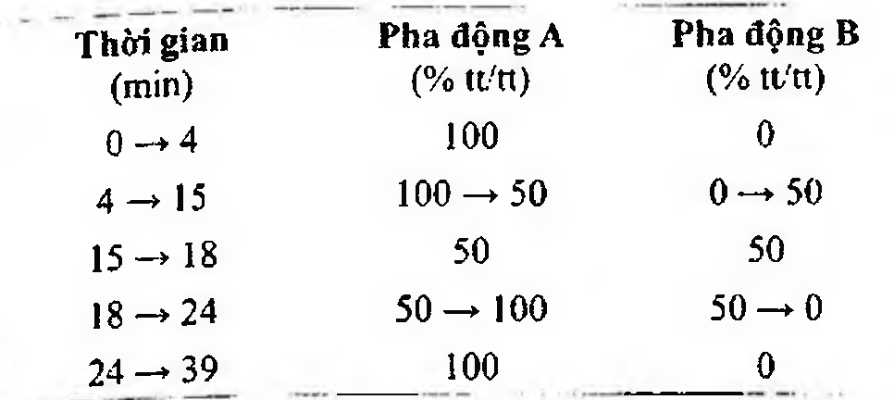

(Hình 11.239.2)

Kiểm tra tính phù hợp của hệ thống: Trên sắc ký đồ của dung dịch phân giải, độ phân giải giữa pic thứ nhất (clavulanat) và pic thứ hai (amoxicilin) ít nhất là 13.

Giới hạn: Trên sắc ký đồ của dung dịch thử:

Bất kỳ một tạp chất nào không được có diện tích lớn hơn diện tích của pic chính trên sắc ký đồ của dung dịch đối chiếu (1,0 %).

Tổng diện tích các pic tạp chất không được lớn hơn 2 lần diện tích của pic chính trên sắc ký đồ của dung dịch đối chiếu (2,0 %).

Bỏ qua những pic có diện tích nhỏ hơn hoặc bằng 0,05 lần diện tích pic chính trên sắc ký đồ của dung dịch đối chiếu (0,05 %).

Các amin mạch thẳng

Không được quá 0,2 %. Phương pháp sắc ký khí (Phụ lục 5.2).

Phương pháp dưới đây có thể dùng để xác định các amin mạch thẳng sau: 1,1-dimethylethylamin; diethylamin; *N*,*N*,*N'*,*N'*-tetramethylethylendiamin; 1,1,3,3-tetramethylbutylamin; *N*,*N*-diisopropylethylendiamin; 2,2'-oxydi(*N*,*N*)-dimethylethylamin.

Dung dịch chuẩn nội: Hòa tan 50 µl 3-methylpentan-2-on trong nước và pha loãng thành 100,0 ml với cùng dung môi.

Dung dịch thử: Cân 1,00 g chế phẩm vào ống ly tâm. Thêm 3,0 ml dung dịch chuẩn nội, 5,0 ml dung dịch natri hydroxyd loãng (TT), 10,0 ml nước, 5,0 ml 2-methylpropanol (TT) và 3 g natri clorid (TT). Lắc mạnh trong 1 min. Ly tâm để tách lớp. Lấy lớp trên.

Dung dịch đối chiếu: Hòa tan 80,0 mg mỗi chất sau:

1,1-dimethylethylamin (Tạp chất H); diethylamin (Tạp chất I); *N*, *N*, *N'*, *N'*-tetramethylethylendiamin (Tạp chất J), 1,1,3,3-tetramethylbutylamin (Tạp chất K); *N*,*N*-diisopropylethylendiamin (Tạp chất L) và 2,2'-oxybis(*N*,*N*-dimethylethylamin) (Tạp chất M) trong dung dịch acid hydrocloric loãng (TT) và pha loãng thành 200,0 ml với cùng dung môi. Hút 5,0 ml dung dịch này vào ống ly tâm.

Thêm 5,0 ml dung dịch chuẩn nội, 10,0 ml dung dịch natri hydroxyd loãng (TT), 5,0 ml 2-methylpropanol (TT) và 3 g natri clorid (TT). Lắc mạnh trong 1 min. Ly tâm để tách lớp. Lấy lớp trên.

Điều kiện sắc ký:

Cột silica nung chảy (50 m x 0,53 mm), được phủ pha tĩnh là poly(dimethyl)(diphenyl) siloxan (1 %) (bề dày phim 5 µm).

Khí mang: Heli dùng cho sắc ký khí.

Tốc độ dòng: 5 ml/min.

Tỷ lệ chia dòng: 1 : 10.

Nhiệt độ:

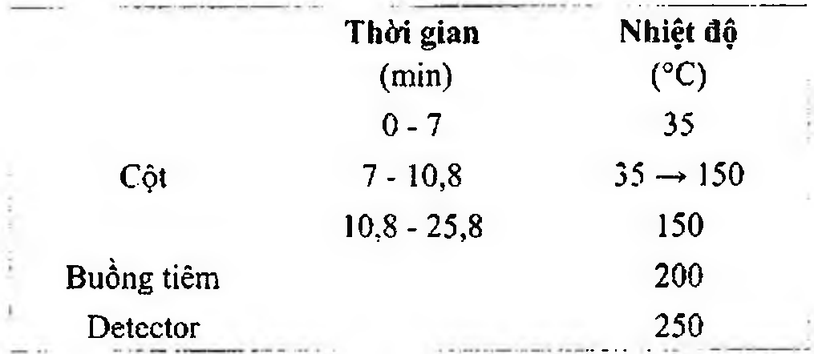

(Hình 11.239.3)

Detector ion hóa ngọn lửa.

Thể tích tiêm: 1 µl.

Cách tiến hành:

Thời gian lưu tương đối so với 3-methylpentan-2-on (thời gian lưu khoảng 11,4 min): Tạp chất H khoảng 0,55; tạp chất I khoảng 0,76; tạp chất J khoảng 1,07; tạp chất K khoảng 1,13; tạp chất L khoảng 1,33; tạp chất M khoảng 1,57.

Giới hạn: Trên sắc ký đồ của dung dịch thử, diện tích của các pic tương ứng với các pic tạp chất không được lớn hơn diện tích của pic tương ứng trên sắc ký đồ của dung dịch đối chiếu.

Acid 2-ethylhexanoic

Không được quá 0,8 % (Phụ lục 10.17).

Nước

Không được quá 0,5 % (Phụ lục 10.3). Dùng 1,0 g chế phẩm.

Thử vô khuẩn

Nếu chế phẩm dùng cho sản xuất thuốc tiêm phân liều mà không tiến hành tiệt khuẩn thì phải đạt yêu cầu phép thử Thử vô khuẩn (Phụ lục 13.7).

Nội độc tố vi khuẩn

Không được quá 0,03 EU/mg. Nếu chế phẩm dùng cho sản xuất thuốc tiêm phân liều mà không tiến hành loại bỏ nội độc tố thì phải đạt yêu cầu phép thử Nội độc tố vi khuẩn (Phụ lục 13.2).

Định lượng

Phương pháp sắc ký lỏng (Phụ lục 5.3).

Pha động: Methanol - dung dịch đệm phosphat pH 4,0 (hòa tan 1,5 g natri dihydrophosphat (TT) trong 1000 ml nước, điều chỉnh đến pH 4,0 bằng dung dịch acid phosphoric loãng) (5 : 95).

Chỉ pha các dung dịch sau khi dùng.

Dung dịch thử: Hòa tan 50,0 mg chế phẩm trong dung dịch natri acetat 0,41 % đã được điều chỉnh đến pH 6,0 bằng acid acetic băng (TT) và pha loãng thành 50,0 ml với cùng dung môi.

Dung dịch chuẩn: Hòa tan 50,0 mg clavulanat lithi chuẩn trong dung dịch natri acetat 0,41 % đã được điều chỉnh đến pH 6,0 bằng acid acetic băng (TT) và pha loãng thành 50,0 ml với cùng dung môi.

Dung dịch phân giải: Hòa tan 50,0 mg clavulanat lithi chuẩn và 50,0 mg amoxicilin trihydrat chuẩn trong dung dịch natri acetat 0,41 % đã được điều chỉnh đến pH 6,0 bằng acid acetic băng (TT) và pha loãng thành 50,0 ml với cùng dung môi.

Điều kiện sắc ký: Cột kích thước (30 cm x 4,6 mm) được nhồi pha tĩnh là octadecylsilyl silica gel dùng cho sắc ký (5 µm).

Detector quang phổ tử ngoại đặt ở bước sóng 230 nm.

Tốc độ dòng: 1 ml/min.

Thể tích tiêm: 20 µl.

Cách tiến hành:

Kiểm tra tính phù hợp của hệ thống: Trên sắc ký đồ của dung dịch phân giải, độ phân giải giữa pic thứ nhất (clavulanat) và pic thứ hai (amoxicilin) ít nhất là 3,5.

Tiến hành sắc ký dung dịch chuẩn và dung dịch thử, 1 mg clavulanat (C₈H₉NO₅) tương đương với 1,191 mg C₈H₉KNO₅. Tính hàm lượng clavulanat C₈H₉NO₅ dựa vào diện tích pic clavulanat trên sắc ký đồ của dung dịch thử, dung dịch chuẩn và hàm lượng C₈H₉NO₅ trong clavulanat lithi chuẩn.

Bảo quản

Trong bao bì kín, ở nhiệt độ 2 °C đến 8 °C. Nếu chế phẩm vô khuẩn thì bảo quản trong bao gói kín khí và vô khuẩn.

Ghi nhãn

Ghi nhãn thuốc vô khuẩn và không có nội độc tố vi khuẩn, nếu chế phẩm đáp ứng các yêu cầu này.

Loại thuốc

Thuốc ức chế beta-lactamase.

Chế phẩm

Viên nén, bột pha hỗn dịch, thuốc tiêm kết hợp với amoxicilin.

</break>

11.240. CLINDAMYCIN HYDROCLORID

Clindamycini hydrochloridum

Clindamycin hydroclorid là methyl 7-cloro-6,7,8-trideoxy-6-[{[(2*S*,4*R*)-1-methyl-4-propylpyrrolidin-2-yl]carbonyl}amino]-1-thio-L-threo-D-galacto-octopyranosid hydroclorid, phải chứa từ 84,0 % đến 93,0 % clindamycin, C₁₈H₃₃ClN₂O₅S, tính theo chế phẩm khan.

Tính chất

Bột kết tinh trắng hoặc gần như trắng. Dễ tan trong nước, khó tan trong ethanol 96 %.

Định tính

Có thể chọn một trong hai nhóm định tính sau:

Nhóm I: A, D.

Nhóm II: B, C, D.

A. Phổ hấp thụ hồng ngoại (Phụ lục 4.2) của chế phẩm phải phù hợp với phổ hấp thụ hồng ngoại của clindamycin hydroclorid chuẩn.

B. Hòa tan 10 mg chế phẩm trong 2 ml dung dịch acid hydrocloric loãng (TT) và đun nóng trong cách thủy 3 min. Thêm 3 ml dung dịch natri carbonat 10 % (TT) và 1 ml dung dịch natri nitroprusiat 2 % (TT), màu đỏ tía xuất hiện.

C. Phương pháp sắc ký lớp mỏng (Phụ lục 5.4).

Bản mỏng: Silica gel GF₂₅₄ (TT).

Dung môi khai triển: Isopropanol - dung dịch amoni acetat 15 % đã điều chỉnh đến pH 9,6 bằng amoniac - ethyl acetat (20 : 40 : 45). Trộn đều, để yên cho tách lớp và sử dụng lớp trên.

Dung dịch thử: Hòa tan 10 mg chế phẩm trong methanol (TT) và pha loãng thành 10 ml với cùng dung môi.

Dung dịch đối chiếu (1): Hòa tan 10 mg clindamycin hydroclorid chuẩn trong methanol (TT) và pha loãng thành 10 ml với cùng dung môi.

Dung dịch đối chiếu (2): Hòa tan 10 mg clindamycin hydroclorid chuẩn và 10 mg lincomycin hydroclorid chuẩn trong methanol (TT) và pha loãng thành 10 ml với cùng dung môi.

Cách tiến hành: Chấm riêng biệt lên bản mỏng 5 µl mỗi dung dịch trên. Triển khai sắc ký đến khi dung môi đi được 15 cm. Lấy bản mỏng ra để bay hơi hết dung môi ngoài không khí. Phun dung dịch kali permanganat 0,1 %. Vết chính trên sắc ký đồ thu được từ dung dịch thử phải tương ứng về vị trí, màu sắc và kích thước với vết chính trên sắc ký đồ thu được từ dung dịch đối chiếu (1). Phép thử chỉ có giá trị khi sắc ký đồ thu được từ dung dịch đối chiếu (2) cho hai vết tách khỏi nhau rõ rệt.

D. Hòa tan 0,1 g chế phẩm trong nước và pha loãng thành 10 ml với cùng dung môi. Dung dịch thu được cho phản ứng A của clorid (Phụ lục 8.1).

pH

Hòa tan 1,0 g chế phẩm trong nước không có carbon dioxyd (TT) và pha loãng thành 10 ml với cùng dung môi. Dung dịch thu được có pH từ 3,0 đến 5,0 (Phụ lục 6.2).

Góc quay cực riêng

Từ +135° đến +150°, tính theo chế phẩm khan (Phụ lục 6.4). Hòa tan 1,000 g chế phẩm trong nước và pha loãng thành 25,0 ml với cùng dung môi.

Tạp chất liên quan

Phương pháp sắc ký lỏng (Phụ lục 5.3). Điều kiện sắc ký như mô tả trong phần Định lượng.

Dung dịch thử: Hòa tan 50,0 mg chế phẩm trong pha động và pha loãng thành 50,0 ml với cùng dung môi.

Dung dịch đối chiếu (1): Hòa tan 50,0 mg clindamycin hydroclorid chuẩn trong pha động và pha loãng thành 50,0 ml với cùng dung môi.

Dung dịch đối chiếu (2): Pha loãng 2,0 ml dung dịch thử thành 100,0 ml bằng pha động.

Cách tiến hành:

Tiến hành sắc ký với thời gian gấp 2 lần thời gian lưu của pic clindamycin.

Kiểm tra tính phù hợp của hệ thống: Trên sắc ký đồ của dung dịch đối chiếu (1), thời gian lưu tương đối so với pic của clindamycin (thời gian lưu khoảng 10 min): Tạp chất A (lincomycin) khoảng 0,4; tạp chất B (clindamycin B) khoảng 0,65; tạp chất C (7-epiclindamycin) khoảng 0,8.

Giới hạn: Trên sắc ký đồ của dung dịch thử:

Tạp chất B: Diện tích của pic tương ứng với clindamycin B không được lớn hơn diện tích của pic chính trong sắc ký đồ của dung dịch đối chiếu (2) (2,0 %).

Tạp chất C: Diện tích của pic tương ứng với 7-epiclindamycin không được lớn hơn hai lần diện tích của pic chính trong sắc ký đồ của dung dịch đối chiếu (2) (4,0 %).

Diện tích pic của bất kỳ tạp chất liên quan nào khác ngoài hai tạp chất trên không được lớn hơn 1⁄2 lần diện tích của pic chính trong sắc ký đồ của dung dịch đối chiếu (2) (1 %).

Tổng diện tích pic của tất cả các tạp chất liên quan không được lớn hơn 3 lần diện tích của pic chính trong sắc ký đồ của dung dịch đối chiếu (2) (6,0 %).

Bỏ qua tất cả các pic có diện tích pic bằng 0,025 lần diện tích của pic chính trong sắc ký đồ của dung dịch đối chiếu (2) (0,05 %).

Nước

Từ 3,0 % đến 6,0 % (Phụ lục 10.3). Dùng 0,500 g chế phẩm.

Tro sulfat

Không được quá 0,5 % (Phụ lục 9.9, phương pháp 2). Dùng 1,0 g chế phẩm.

Định lượng

Phương pháp sắc ký lỏng (Phụ lục 5.3). Dung dịch đệm phosphat pH 7,3: Hòa tan 6,8 g kali dihydrophosphat (TT) trong 1000 ml nước và điều chỉnh pH của dung dịch thu được đến 7,3 bằng dung dịch kali hydroxyd 25 %.

Pha động: Dung dịch đệm phosphat pH 7,3 - acetonitril (550 : 450). Tỷ lệ này có thể được điều chỉnh nếu cần (lưu ý: Tăng tỷ lệ acetonitril trong pha động sẽ làm giảm thời gian lưu, giảm tỷ lệ này sẽ làm tăng độ phân giải giữa 7-epiclindamycin và clindamycin).

Dung dịch thử: Sử dụng Dung dịch thử trong phần Tạp chất liên quan.

Dung dịch chuẩn: Sử dụng Dung dịch đối chiếu (1) trong phần Tạp chất liên quan.

Điều kiện sắc ký:

Cột kích thước (25 cm x 4,6 mm) nhồi pha tĩnh C (5 μm).

Detector quang phổ tử ngoại đặt ở bước sóng 210 nm.

Tốc độ dòng: 1 ml/min.

Thể tích tiêm: 20 μl.

Cách tiến hành:

Kiểm tra tính phù hợp của hệ thống: Độ lệch chuẩn tương đối của diện tích của pic clindamycin thu được giữa 6 lần sắc ký lặp lại dung dịch chuẩn không được lớn hơn 0,85 %.

Tiến hành sắc ký dung dịch chuẩn và dung dịch thử với thời gian gấp 2 lần thời gian lưu của clindamycin.

Tính hàm lượng clindamycin từ các diện tích của pic clindamycin thu được trên sắc ký đồ của dung dịch chuẩn, dung dịch thử và từ hàm lượng clindamycin, C₁₈H₃₃ClN₂O₅S, trong clindamycin hydroclorid chuẩn.

Bảo quản

Trong đồ đựng kín ở nhiệt độ không quá 30 °C. Loại thuốc

Kháng sinh nhóm lincosamid. Chế phẩm

Thuốc nang.

</break>

11.241. NANG CLINDAMYCIN

Capsulae Clindamycini

Là nang cứng có chứa clindamycin hydroclorid.

Chế phẩm phải đáp ứng các yêu cầu trong chuyên luận “Thuốc nang” (Phụ lục 1.13) và các yêu cầu sau đây:

Hàm lượng clindamycin, C₁₈H₃₃ClN₂O₅S, từ 90,0 % đến 110,0 % so với lượng ghi trên nhãn.

Định tính

A. Trong phần Định lượng, pic chính trên sắc ký đồ của dung dịch thử phải có thời gian lưu tương ứng với pic clindamycin trên sắc ký đồ của dung dịch chuẩn.

B. Phải có phản ứng đặc trưng của ion clorid (Phụ lục 8.1).

Nước

Không được quá 7,0 %. Dùng khoảng 1,00 g bột thuốc (Phụ lục 10.3).

Độ hoà tan (Phụ lục 11.4)

Thiết bị: Kiểu giỏ quay. Môi trường hoà tan: 900 ml đệm phosphat chuẩn pH 6,8 (TT).

Tốc độ quay: 100 r/min.

Thời gian: 30 min.

Cách tiến hành: Phương pháp sắc ký lỏng (Phụ lục 5.3).

Pha động và điều kiện sắc ký thực hiện như trong phần

Định lượng. Dung dịch thử: Lấy một phần dung dịch môi trường sau khi hòa tan, lọc, bỏ dịch lọc đầu.

Dung dịch chuẩn: Pha dung dịch clindamycin hydroclorid chuẩn trong nước có nồng độ tương tự như dung dịch thử.

Yêu cầu: Không ít hơn 80 % (Q) lượng clindamycin,

C₁₈H₃₃ClN₂O₅S, so với lượng ghi trên nhãn được hòa tan trong 30 min.

Định lượng

Phương pháp sắc ký lỏng (Phụ lục 5.3). Pha động: Methanol - dung dịch A (30: 21).

Dung dịch A: Hoà tan 2,88 g amoni dihydrophosphat (TT) trong 1000 ml nước, điều chỉnh tới pH 3,0 bằng dung dịch acid phosphoric 80 %.

Dung dịch thử: Cân thuốc trong 20 nang, tính khối lượng trung bình của bột thuốc trong một nang, nghiền thành bột mịn, trộn đều. Cân chính xác một lượng bột thuốc tương ứng với khoảng 50 mg clindamycin hydroclorid chuyển vào bình định mức 25 ml, thêm 20 ml pha động, lắc siêu âm để hòa tan, thêm pha động tới vạch. Lắc đều và lọc.

Dung dịch chuẩn: Cân chính xác khoảng 50 mg clindamycin hydroclorid chuẩn hòa tan trong pha động vừa đủ 25,0 ml.

Điều kiện sắc ký:

Cột kích thước (25 cm x 4 mm) được nhồi pha tĩnh C (10 μm).

Detector quang phổ tử ngoại đặt ở bước sóng 215 nm.

Tốc độ dòng: 1,5 ml/min

Thể tích tiêm: 10 μl. Cách tiến hành:

Kiểm tra tính phù hợp của hệ thống: Tiến hành sắc ký với dung dịch chuẩn, số đĩa lý thuyết của cột phải không ít hơn 1309.

Tiến hành sắc ký lần lượt với dung dịch chuẩn và dung dịch thử.

Tính hàm lượng clindamycin, C₁₈H₃₃ClN₂O₅S, có trong chế phẩm dựa vào diện tích pic thu được từ sắc ký đồ của dung dịch thử, dung dịch chuẩn và hàm lượng C₁₈H₃₃ClN₂O₅S trong clindamycin hydroclorid chuẩn.

Bảo quản

Trong đồ đựng kín, ở nhiệt độ không quá 30 °C. Loại thuốc

Kháng sinh. Hàm lượng thường dùng 75 mg, 150 mg và 300 mg (tính theo clindamycin).

</break>

11.242. CLOFAZIMIN

Clofazimin

Clofazimin là 2,5-bis(4-clorophenyl)-3-[(1-methylethyl)imino]-3,5-dihydrophenazin-2-amin, phải chứa từ 99,0 % đến 101,0 % C₂₇H₂₂Cl₂N₄, tính theo chế phẩm đã làm khô.

Tính chất

Bột mịn màu nâu đỏ, đa hình. Thực tế không tan trong nước, tan trong methylen clorid, rất khó tan trong ethanol 96 %.

Định tính

Có thể chọn một trong hai nhóm định tính sau: Nhóm I: A.

Nhóm II: B, C.

A. Phổ hấp thụ hồng ngoại (Phụ lục 4.2) của chế phẩm phải phù hợp với phổ hấp thụ hồng ngoại của clofazimin chuẩn.

Nếu phổ của chế phẩm khác so với phổ của clofazimin chuẩn thì hòa tan riêng biệt chế phẩm và chuẩn trong methylen clorid (TT), bốc hơi đến khô và ghi lại phổ của các cắn thu được.

B. Phương pháp sắc ký lớp mỏng (Phụ lục 5.4).

Bản mỏng: Silica gel GF₂₅₄.

Dung môi khai triển: Propanol - methylen clorid (6 : 85). Dung dịch thử: Hòa tan 10 mg chế phẩm trong methylen clorid (TT) và pha loãng thành 10 ml với cùng dung môi.

Dung dịch đối chiếu: Hòa tan 10 mg clofazimin chuẩn trong methylen clorid (TT) và pha loãng thành 10 ml với cùng dung môi.

Cách tiến hành: Chấm riêng biệt lên bản mỏng 5 μl mỗi dung dịch trên. Triển khai sắc ký tới khi dung môi đi được khoảng 2⁄3 bản mỏng. Để khô bản mỏng bằng cách đặt bản mỏng nằm ngang ngoài không khí trong 5 min. Tiếp tục triển khai sắc ký lần thứ 2 đến khi dung môi đi được khoảng 2/3 bản mỏng, để khô bản mỏng ngoài không khí và quan sát dưới ánh sáng tử ngoại ở bước sóng 254 nm.

Vết chính trên sắc ký đồ của dung dịch thử phải giống với vết chính trên sắc ký đồ của dung dịch đối chiếu về vị trí và kích thước.

C. Hòa tan 2 mg chế phẩm trong 3 ml aceton (TT), thêm 0,1 ml acid hydrocloric (TT), màu tím đậm được tạo thành.

Thêm 0,5 ml dung dịch natri hydroxyd 5 M (TT), dung dịch chuyển sang màu đỏ cam.

Tạp chất liên quan

Phương pháp sắc ký lỏng (Phụ lục 5.3). Chuẩn bị các dung dịch ngay trước khi dùng.

Pha động: Hòa tan 2,25 g natri lauryl sulfat (TT), 0,85 g tetrabutylamoni hydrosulfat (TT) và 0,885 g dinatri hydrophosphat (TT) trong nước. Điều chỉnh đến pH 3,0 bằng dung dịch acid phosphoric 10 % (TT) và pha loãng thành 500 ml bằng nước. Trộn 35 thể tích dung dịch thu được và 65 thể tích acetonitril (TT).

Dung dịch thử: Hòa tan 50 mg chế phẩm trong pha động và pha loãng thành 100 ml với cùng dung môi.

Dung dịch đối chiếu (1): Pha loãng 1,0 ml dung dịch thử thành 100,0 ml bằng pha động. Pha loãng 1,0 ml dung dịch thu được thành 10,0 ml bằng pha động.

Dung dịch đối chiếu (2): Hòa tan 5,0 mg clofazimin chuẩn dùng để đánh giá tính phù hợp của hệ thống trong pha động và pha loãng thành 10,0 ml với cùng dung môi.

Điều kiện sắc ký:

Cột kích thước (25 cm x 4,6 mm) được nhồi pha tĩnh B (5 μm).

Detector quang phổ tử ngoại đặt ở bước sóng 280 nm.

Tốc độ dòng: 1,0 ml/min.

Thể tích tiêm: 20 μl.

Cách tiến hành:

Tiến hành sắc ký với thời gian gấp 3 lần thời gian lưu của clofazimin.

Định tính các tạp chất: Sử dụng sắc ký đồ cung cấp kèm theo clofazimin chuẩn dùng để đánh giá tính phù hợp của hệ thống để xác định pic của tạp chất B.

Thời gian lưu tương đối so với clofazimin (thời gian lưu khoảng 15 min): Tạp chất A khoảng 0,7; tạp chất B khoảng 0,8.

Kiểm tra tính phù hợp của hệ thống: Trên sắc ký đồ của dung dịch đối chiếu (2), pic của tạp chất B phải tách khỏi pic của clofazimin đến tận đường nền.

Giới hạn:

Tạp chất A: Diện tích pic tạp chất A không được lớn hơn diện tích pic chính trên sắc ký đồ của dung dịch đối chiếu (1) (0,1%).

Tạp chất B: Diện tích pic tạp chất B không được lớn hơn 3 lần diện tích pic chính trên sắc ký đồ của dung dịch đối chiếu (1) (0,3 %).

Các tạp chất khác: Diện tích pic của mỗi tạp chất không được lớn hơn diện tích pic chính trên sắc ký đồ của dung dịch đối chiếu (1) (0,1 %).

Tổng diện tích pic của tất cả các tạp chất không được lớn hơn 5 lần diện tích pic chính trên sắc ký đồ của dung dịch đối chiếu (1) (0,5 %).

Bỏ qua những pic có diện tích nhỏ hơn 0,5 lần diện tích pic chính trên sắc ký đồ của dung dịch đối chiếu (1) (0,05 %).

Chú thích:

Tạp chất A: 2,5-bis(4-Clorophenyl)-3-imino-3,5-dihydro-phenazin-2-amin.

Tạp chất B: 5-(4-Clorophenyl)-3-[(1-methylethyl)imino]-2-phenyl-3,5-dihydrophenazin-2-amin.

Kim loại nặng

Không được quá 10 phần triệu (Phụ lục 9.4.8). Lấy 2,0 g chế phẩm tiến hành thử theo Phương pháp 3.

Dùng 2,0 ml dung dịch chì mẫu 10 phần triệu Pb (TT) để chuẩn bị mẫu đối chiếu.

Mất khối lượng do làm khô

Không được quá 0,5 % (Phụ lục 9.6). (1,000 g; 105 °C).

Tro sulfat

Không được quá 0,1 % (Phụ lục 9.9, phương pháp 2). Dùng 1,0 g chế phẩm.

Định lượng

Hòa tan 0,400 g chế phẩm trong 5 ml methylen clorid (TT), thêm 20 ml aceton (TT) và 5 ml acid acetic khan (TT).

Chuẩn độ bằng dung dịch acid percloric 0,1 N (CĐ), xác định điểm kết thúc bằng phương pháp chuẩn độ đo điện thế (Phụ lục 10.2).

1 ml dung dịch acid percloric 0,1 N (CĐ) tương đương với

Bảo quản

Trong bao bì kín. Loại thuốc

Điều trị bệnh phong. Chế phẩm

Nang.

</break>

11.243. NANG CLOFAZIMIN

Capsulae Clofazimini

Là nang cứng chứa clofazimin.

Chế phẩm phải đáp ứng các yêu cầu trong chuyên luận “Thuốc nang” (Phụ lục 1.13) và các yêu cầu sau đây:

Hàm lượng clofazimin, C₂₇H₂₂Cl₂N₄, từ 90,0 % đến 110,0 % so với lượng ghi trên nhãn.

Định tính

A. Trong phép thử Tạp chất liên quan, vết chính trên sắc ký đồ của dung dịch thử phải có giá trị Rf tương ứng với vết thu được trên sắc ký đồ của dung dịch đối chiếu (1).

B. Phổ hấp thụ tử ngoại (Phụ lục 4.1) của dung dịch thử và dung dịch chuẩn trong mục Định lượng phải có cùng bước sóng hấp thụ cực đại và cực tiểu khi tiến hành đo đồng thời.

Tạp chất liên quan

Phương pháp sắc ký lớp mỏng (Phụ lục 5.4). Bản mỏng: Silica gel GF₂₅₄. Trước khi sử dụng, đặt bản mỏng vào bình sắc ký khác đã có sẵn một cốc chứa một lớp mỏng khoảng 25 ml dung dịch amoniac. Đậy nắp kín khoảng 30 min (chú ý không để bản mỏng tiếp xúc với dung dịch amoniac).

Dung dịch amoniac: Lấy 1 ml amoniac (TT) pha loãng thành 100 ml bằng nước, trộn đều (sử dụng trong ngày).

Dung môi khai triển: Methylen clorid - propan-1-ol (10: 1)

Các dung dịch đối chiếu: Hòa tan một lượng clofazimin chuẩn trong methylen clorid (TT) để được dung dịch đối chiếu (1) có nồng độ khoảng 0,2 mg/ml. Pha loãng dung dịch đối chiếu (1) với methylen clorid (TT) để được dung dịch đối chiếu (2) và (3) có nồng độ tương ứng khoảng 0,1 mg/ml và 0,04 mg/ml.

Dung dịch thử: Lấy một lượng bột thuốc trong nang tương ứng 50,0 mg clofazimin, thêm 25 ml methylen clorid (TT) và 25 ml dung dịch natri hydroxyd 0,1 M, lắc siêu âm khoảng 30 min. Lấy lớp methylen clorid và lọc qua natri sulfat khan (TT).

Cách tiến hành: Chấm riêng biệt lên bản mỏng 5 μl mỗi dung dịch trên. Triển khai sắc ký đến khi dung môi đi được khoảng 15 cm. Lấy bản mỏng ra, để khô bản mỏng ngoài không khí và quan sát dưới ánh sáng tử ngoại ở bước sóng 254 nm. Trên sắc ký đồ của dung dịch thử, ngoài vết chính không được có vết phụ nào lớn hơn hoặc đậm hơn vết chính trên sắc ký đồ của dung dịch đối chiếu (1) (1,0 %) và tông độ đậm của các vết phụ trên sắc ký đồ của dung dịch thử khi so sánh với các vết của các dung dịch đối chiếu không được lớn hơn 2,0 %.

Định lượng

Dung dịch thử: Cân 20 nang, tính khối lượng trung bình của bột thuốc trong nang, trộn đều và nghiền thành bột mịn. Hòa tan một lượng bột thuốc đã được cân chính xác với methylen clorid (TT) để được dung dịch có nồng độ khoảng 0,075 mg/ml, lọc. Lấy 5,0 ml dịch lọc pha loãng thành 50,0 ml với dung dịch acid hydrocloric 0,1 M trong methanol (TT), lắc đều.

Dung dịch chuẩn: Hòa tan một lượng cân chính xác clofazimin chuẩn trong methylen clorid (TT) để được dung dịch chuẩn có nồng độ khoảng 0,075 mg/ml. Lấy 5.0 ml dung dịch thu được pha loãng thành 50,0 ml bằng dung dịch acid hydrocloric 0,1 M trong methanol (TT), lắc đều.

Dung dịch mẫu trắng: Lấy 5 ml methylen clorid (TT) cho vào bình định mức 50 ml, thêm dung dịch acid hydrocloric 0,1 M trong methanol (TT) đến vạch, lắc đều.

Đo độ hấp thụ của dung dịch thử, dung dịch chuẩn ở bước sóng cực đại khoảng 491 nm (Phụ lục 4.1), trong cốc đo dày 1 cm, với dung dịch mẫu trắng chuẩn bị ở trên.

Tính lượng clofazimin, C₁₉H₂₁Cl₂N₄, có trong nang dựa vào độ hấp thụ của dung dịch thử, dung dịch chuẩn và hàm lượng của clofazimin chuẩn.

Bảo quản

Trong bao bì kín, nơi khô mát, tránh ánh sáng. Loại thuốc

Thuốc trị bệnh phong. Hàm lượng thường dùng 30 mg.

</break>

11.244. CLOPIDOGREL HYDROSULFAT

Clopidogreli hydrogernosulfas

Clopidogrel bisulfat

Clopidogrel hydrosulfat là methyl (2S)-2-(2-clorophenyl) [6,7-dihydrothieno[3,2-c]pyridin-5(4H)-yl]acetatsulfat, phải chứa từ 99,0 % đến 101,0 % C₁₆H₁₆ClNO₂S.H₂SO₄, tính theo chế phẩm khan.

Tính chất

Bột màu trắng hay gần như trắng. Đa hình. Dễ tan trong nước và trong methanol, thực tế không tan trong cyclohexan.

Định tính

Có thể chọn một trong hai nhóm định tính sau: Nhóm I: A, B, D.

Nhóm II: A, C, D.

A. Phổ hấp thụ hồng ngoại (Phụ lục 4.2) của chế phẩm phải phù hợp với phổ hấp thụ hồng ngoại của clopidogrel hydrosulfat chuẩn.

Nếu so sánh phổ có sự sai khác thì hòa tan riêng biệt chế phẩm và chất chuẩn trong ethanol khan (TT), bốc hơi các dung dịch đến khô và ghi lại phổ mới của các cắn thu được (hoạt chất có thể dính vào bề mặt của dụng cụ sử dụng).

B. Góc quay cực riêng từ +54,0° đến +58,0°, tính theo chế phẩm khan (Phụ lục 6.4).

Hòa tan 0,250 g chế phẩm trong methanol (TT) và pha loãng thành 25,0 ml với cùng dung môi.

C. Chế phẩm phải đáp ứng phép thử Tạp chất đồng phân đối quang.

D. Chế phẩm phải cho phản ứng (A) của sulfat (Phụ lục 8.1).

Độ trong và màu sắc của dung dịch

Hòa tan 1,0 g chế phẩm trong methanol (TT) và pha loãng thành 20,0 ml với cùng dung môi.

Dung dịch thu được phải trong (Phụ lục 9.2) và không được có màu đậm hơn màu mẫu V₆ (Phụ lục 9.3, phương pháp 1).

Tạp chất đồng phân đối quang

Phương pháp sắc ký lỏng (Phụ lục 5.3). Pha động: Ethanol khan - heptan (15 : 85).

Dung dịch thử: Hòa tan 0,1 g chế phẩm trong 2,5 ml ethanol khan (TT) và pha loãng thành 50,0 ml bằng heptan (TT).

Dung dịch đối chiếu: Hòa tan 10 mg clopidogrel chuẩn dùng để kiểm tra tính phù hợp của hệ thống sắc ký (có chứa tạp chất B và C) trong 2,5 ml ethanol khan (TT) và pha loãng thành 5,0 ml bằng heptan (TT).

Điều kiện sắc ký:

Cột kích thước (25 cm x 4,6 mm) được nhồi pha tĩnh là silica gel octyl dùng để tách các đồng phân đối quang (10 μm).

Detector quang phổ tử ngoại đặt ở bước sóng 220 nm.

Tốc độ dòng: 0,8 ml/min.

Thể tích tiêm: 10 μl.

Cách tiến hành:

Tiến hành sắc ký với thời gian gấp 1,25 lần thời gian lưu của clopidogrel.

Định tính các tạp chất: Sử dụng sắc ký đồ cung cấp kèm theo clopidogrel chuẩn dùng để kiểm tra tính phù hợp của hệ thống và sắc ký đồ của dung dịch đối chiếu để xác định pic của tạp chất B và tạp chất C.

Thời gian lưu tương đối so với clopidogrel (thời gian

lưu khoảng 18 min): tạp chất C khoảng 0,6; tạp chất B khoảng 0,7.

Kiểm tra tính phù hợp của hệ thống: Trên sắc ký đồ của dung dịch đối chiếu, độ phân giải giữa pic của tạp chất C với pic của tạp chất B ít nhất là 2,0 và tỷ số tín hiệu trên nhiễu ít nhất là 20 đối với pic tạp chất C.

Giới hạn:

Tạp chất C không được quá 0,5 %.

Ghi chú:

Tạp chất C: Methyl (2R)-(2-clorophenyl)[6,7-dihydrothieno[3,2-c]pyridin-5(4H)-yl]acetat.

Tạp chất liên quan

Phương pháp sắc ký lỏng (Phụ lục 5.3). . Pha động A: Trộn 5 thể tích methanol (TT) với 95 thể tích dung dịch natri pentansulfonat monohydrat 0,55 g/l (TT) đã được điều chỉnh đến pH 2,5 bằng acid phosphoric (TT).

Pha động B: Methanol (TT) - acetonitril (TT) (5 : 95).

Dung môi pha mẫu: Pha động A - acetonitril (TT) (40 : 60).

Dung dịch thử: Hòa tan 65 mg chế phẩm trong dung môi pha mẫu và pha loãng thành 10,0 ml với cùng dung môi.

Dung dịch đối chiếu (1): Hòa tan 5 mg tạp chất A chuẩn của clopidogrel trong dung môi pha mẫu và pha loãng thành 25,0 ml với cùng dung môi.

Dung dịch đối chiếu (2): Hòa tan 32 mg clopidogrel chuẩn dùng để kiểm tra tính phù hợp của hệ thống (có chứa tạp chất B và C) trong dung môi pha mẫu, thêm 0,5 ml dung dịch đối chiếu (1) và pha loãng thành 5,0 ml với cùng dung môi.

Dung dịch đối chiếu (3): Pha loãng 1,0 ml dung dịch thử thành 100,0 ml bằng dung môi pha mẫu. Pha loãng 1,0 ml dung dịch thu được thành 10,0 ml với cùng dung môi.

Điều kiện sắc ký:

Cột kích thước (15 cm x 3,9 mm) được nhồi pha tĩnh là end-capped octadecylsilyl silica gel dùng cho sắc ký (5 μm).

Nhiệt độ cột: 30 °C.

Detector quang phổ tử ngoại đặt ở bước sóng 220 nm.

Tốc độ dòng: 1,0 ml/min.

Thể tích tiêm: 10 μl.

Cách tiến hành:

Tiến hành sắc ký theo chương trình dung môi như sau:

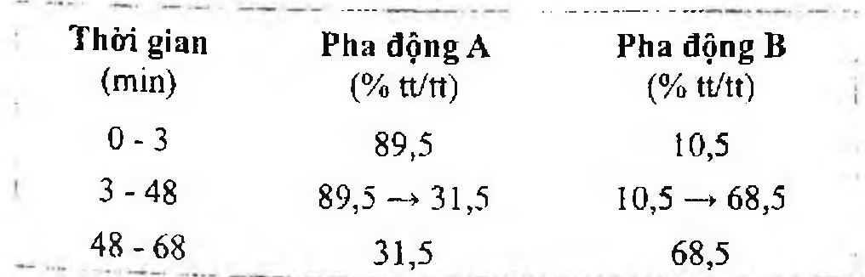

(Hình 11.244.2)

Tiêm dung dịch thử và dung dịch đối chiếu (2) và (3).

Định tính các tạp chất: Sử dụng sắc ký đồ cung cấp kèm theo clopidogrel chuẩn dùng để kiểm tra tính phù hợp của hệ thống và sắc ký đồ của dung dịch đối chiếu (2) để xác định pic của tạp chất A và tạp chất B.

Thời gian lưu tương đối so với clopidogrel (thời gian lưu khoảng 25 min): tạp chất A khoảng 0,4; tạp chất B khoảng 1,1.

Kiểm tra tính phù hợp của hệ thống: Trên sắc ký đồ của dung dịch đối chiếu (2), tỷ số đỉnh - hõm (Hₚ/Hᵥ) ít nhất là 10; trong đó Hₚ là chiều cao đỉnh pic tạp chất B so với đường nền và Hᵥ là chiều cao tính từ đường nền lên đến đáy hõm giữa pic tạp chất B và pic clopidogrel.

Giới hạn:

Tạp chất B: Diện tích pic tạp chất B không được lớn hơn 3 lần diện tích pic chính thu được trên sắc ký đồ của dung dịch đối chiếu (3) (0,3 %).

Tạp chất A: Diện tích pic tạp chất A không được lớn hơn 2 lần diện tích pic chính thu được trên sắc ký đồ của dung dịch đối chiếu (3) (0,2 %).

Các tạp chất khác: Diện tích pic của mỗi tạp chất không được lớn hơn diện tích pic chính thu được trên sắc ký đồ của dung dịch đối chiếu (3) (0,10 %).

Tổng diện tích pic của tất cả các tạp chất không được lớn hơn 5 lần diện tích pic chính thu được trên sắc ký đồ của dung dịch đối chiếu (3) (0,5 %).

Bỏ qua những pic có diện tích nhỏ hơn 0,5 lần diện tích pic chính thu được trên sắc ký đồ của dung dịch đối chiếu (3) (0,05 %).

Ghi chú:

Tạp chất A: Acid (2S)-(2-clorophenyl)[6,7-dihydrothieno[3,2-c] pyridin-5(4H)-yl]acetic.

Tạp chất B: Methyl (2S)-(2-clorophenyl)[4,7-dihydrothieno[2,3-c]pyridin-6(5H)-yl]acetat.

Kim loại nặng

Không được quá 20 phần triệu (Phụ lục 9.4.8). Lấy 1,0 g chế phẩm tiến hành theo phương pháp 3. Dùng 2 ml dung dịch chì mẫu 10 phần triệu Pb (TT) để chuẩn bị mẫu đối chiếu.

Nước

Không được quá 0,5 % (Phụ lục 10.3). Dùng 1,00 g chế phẩm. Thay dung môi sau mỗi lần chuẩn độ.

Tro sulfat

Không được quá 0,1 % (Phụ lục 9.9, phương pháp 2). Dùng 1,0 g chế phẩm.

Định lượng

Hòa tan 0,160 g chế phẩm trong một hỗn hợp gồm 10 ml aceton (TT), 10 ml methanol (TT) và 30 ml nước. Chuẩn độ bằng dung dịch natri hydroxyd 0,1 N (CĐ). Xác định điểm kết thúc bằng phương pháp chuẩn độ đo điện thế (Phụ lục 10.2). Tủa có thể tạo thành trong quá trình chuẩn độ.

1 ml dung dịch natri hydroxyd 0,1 N (CĐ) tương đương

Bảo quản

Trong bao bì kín, tránh ánh sáng. Loại thuốc

Ức chế kết tập tiểu cầu. Chế phẩm

Thuốc viên nén.

</break>

11.245. VIÊN NÉN CLOPIDOGREL

Tabellae Clopidogreli

Là viên nén hay viên nén bao phim chứa clopidogrel bisulfat.

Chế phẩm phải đáp ứng các yêu cầu trong chuyên luận “Thuốc viên nén” (Phụ lục 1.20) và các yêu cầu sau:

Hàm lượng clopidogrel, C₁₆H₁₆ClNO₂S, từ 90,0 % đến 110,0 % so với lượng ghi trên nhãn.

Định tính

A. Cân một lượng bột viên tương ứng với 75 mg clopidogrel và hòa tan trong vừa đủ 100 ml dung dịch acid hydrocloric 0,1 M (TT). Lắc đều, lọc. Pha loãng 10 ml dịch lọc thành 50 ml bằng dung dịch acid hydrocloric 0,1 M (TT). Phổ hấp thụ tử ngoại (Phụ lục 4.1) của dung dịch thu được đo trong khoảng 250 nm đến 300 nm phải tương ứng với phổ của dung dịch clopidogrel bisulfat đối chiếu có cùng nồng độ clopidogrel, pha trong cùng dung môi.

B. Trong phần Định lượng, pic chính trên sắc ký đồ của dung dịch thử phải có thời gian lưu tương ứng với thời gian lưu của pic clopidogrel trên sắc ký đồ của dung dịch chuẩn.

Độ hòa tan (Phụ lục 11.4)

Thiết bị: Kiểu cánh khuấy. Môi trường hòa tan: 900 ml dung dịch acid hydrocloric 0,1 M.

Tốc độ quay: 50 r/min. Thời gian: 30 min.

Cách tiến hành: Sau thời gian hòa tan quy định, lấy một phần dịch hòa tan, lọc. Pha loãng dịch lọc thu được với môi trường hòa tan để thu được dung dịch có nồng độ thích hợp. Đo độ hấp thụ (Phụ lục 4.1) của dung dịch thu được ở bước sóng 240 nm, cốc đo dày 1 cm, mẫu trắng là môi trường hòa tan. Tính hàm lượng clopidogrel, C₁₆H₁₅ClNO₂S, hòa tan trong mỗi viên dựa vào độ hấp thụ của dung dịch clopidogrel chuẩn được pha bằng cách hòa tan một lượng chính xác clopidogrel bisulfat chuẩn trong 20,0 ml methanol (TT) và tiếp tục pha loãng trong môi trường hòa tan đến nồng độ tương đương nồng độ clopidogrel của dung dịch thử.

Yêu cầu: Không ít hơn 80 % (Q) lượng clopidogrel, C₁₆H₁₅ClNO₂S, so với lượng ghi trên nhãn được hòa tan trong 30 min.

Định lượng

Phương pháp sắc ký lỏng (Phụ lục 5.3). Dung dịch đệm pH 7,0: Hòa tan 5,75 g amoni dihydrophosphat (TT) trong 1000 ml nước, điều chỉnh pH đến 7,0 bằng diethylamin (TT).

Pha động: Acetonitril - dung dịch đệm pH 7,0 (65: 35).

Dung dịch chuẩn: Cân chính xác khoảng 50 mg clopidogrel bisulfat chuẩn hòa tan trong methanol (TT) và thêm methanol (TT) vừa đủ 50,0 ml. Pha loãng 5,0 ml dung dịch thu được thành 50,0 ml với pha động.

Dung dịch thử: Cân 20 viên, tính khối lượng trung bình viên và nghiền thành bột mịn. Cân chính xác một lượng bột viên tương ứng với 75 mg clopidogrel vào bình định mức 100 ml, thêm 70 ml methanol (TT), lắc siêu âm trong 10 min, thêm methanol (TT) vừa đủ đến vạch, lắc đều và lọc. Pha loãng 5,0 ml dung dịch thu được thành 50,0 ml với pha động.

Điều kiện sắc ký:

Cột kích thước (15 cm x 4,6 mm) hoặc cột tương đương, được nhồi pha tĩnh B (5 µm).

Detector quang phổ tử ngoại đặt ở bước sóng 210 nm.

Tốc độ dòng: 1,0 ml/min.

Thể tích tiêm: 20 µl.

Cách tiến hành:

Kiểm tra tính phù hợp của hệ thống: Tiến hành sắc ký 6 lần riêng biệt đối với dung dịch chuẩn, độ lệch chuẩn tương đối của diện tích pic clopidogrel không được lớn hơn 2,0 %.

Tiến hành sắc ký lần lượt đối với dung dịch chuẩn và dung dịch thử.

Tính hàm lượng clopidogrel, C₁₆H₁₅ClNO₂S, có trong viên dựa vào diện tích pic clopidogrel trên sắc ký đồ của dung dịch thử, dung dịch chuẩn và hàm lượng C₁₆H₁₅ClNO₂S trong clopidogrel bisulfat chuẩn.

Bảo quản

Trong đồ đựng kín, để nơi khô mát, nhiệt độ không quá 30 °C, tránh ẩm.

Loại thuốc

Ức chế kết tập tiểu cầu. Hàm lượng thường dùng 75 mg. Hàm lượng tính theo clopidogrel.

</break>

11.246. CLORAL HYDRAT

Cloral hydras

Cloral hydrat là 2,2,2-tricloroethan-1,1-diol, phải chứa từ 98,5 % đến 101,0 % C₂H₃Cl₃O₂.

Tính chất

Tinh thể trong suốt, không màu, mùi đặc biệt, vị cay. Rất tan trong nước, dễ tan trong ethanol 96 %.

Định tính

Dung dịch S: Hòa tan 2,5 g chế phẩm trong nước không có carbon dioxyd (TT) và pha loãng thành 25 ml với cùng dung môi.

A. Lấy 10 ml dung dịch S, thêm 2 ml dung dịch natri hydroxyd 2 M (TT), hỗn hợp trở nên đục và khi đun nóng có mùi cloroform.

B. Lấy 1 ml dung dịch S, thêm 2 ml dung dịch natri sulfit (TT), màu vàng xuất hiện và nhanh chóng trở nên nâu đỏ. Để yên trong một thời gian ngắn, tủa đỏ có thể xuất hiện.

Độ trong và màu sắc của dung dịch

Dung dịch S phải trong (Phụ lục 9.2) và không màu (Phụ lục 9.3, phương pháp 2).

pH

pH của dung dịch S phải từ 3,5 đến 5,5 (Phụ lục 6.2).

Kim loại nặng

Không được quá 20 phần triệu (Phụ lục 9.4.8). Pha loãng 10 ml dung dịch S thành 20 ml bằng nước. Lấy 12 ml dung dịch thu được tiến hành thử theo phương pháp A. Dùng dung dịch chì mẫu 1 phần triệu Pb (TT) để chuẩn bị mẫu đối chiếu.

Clorid

Không được quá 0,01 % (Phụ lục 9.4.5).

Pha loãng 5 ml dung dịch S thành 15 ml bằng nước và tiến hành thử.

Cloral alcolat

Đun nóng 1,0 g chế phẩm với 10 ml dung dịch natri hydroxyd 2 M (TT), lọc và thêm từng giọt dung dịch iod 0,1 N (CĐ) cho tới khi xuất hiện màu vàng. Để yên 1 h, không được xuất hiện tủa.

Cắn không bay hơi

Không được quá 0,1 %. Bốc hơi 2,000 g chế phẩm trên cách thủy. Khối lượng cắn không được quá 2 mg.

Định lượng

Hòa tan 4,000 g chế phẩm trong 10 ml nước và thêm 40,0 ml dung dịch natri hydroxyd 1 N (CĐ). Để yên chính xác 2 min và chuẩn độ bằng dung dịch acid sulfuric 1 N (CĐ), dùng 0,1 ml dung dịch phenolphthalein (TT) làm chỉ thị.

Chuẩn độ dung dịch đã trung hòa với dung dịch bạc nitrat 0,1 N (CĐ), dùng 0,2 ml dung dịch kali cromat (TT) làm chỉ thị. Tính số ml dung dịch natri hydroxyd 1 N (CĐ) đã dùng bằng cách lấy thể tích dung dịch natri hydroxyd 1 N (CĐ) cho vào lúc bắt đầu chuẩn độ trừ đi thể tích dung dịch acid sulfuric 1 N (CĐ) đã dùng trong lần chuẩn độ đầu tiên và hai phần mười lăm thể tích dung dịch bạc nitrat 0,1 N (CĐ) dùng trong lần chuẩn độ thứ hai.

1 ml dung dịch natri hydroxyd 1 N (CĐ) tương đương với 82,0 g C₂H₃Cl₃O₂.

Bảo quản

Trong đồ đựng kín.

Loại thuốc

Thuốc ngủ.

</break>

11.247. CLORAMPHENICOL

Chloramphenicolum

Cloramphenicol là 2,2-dicloro-N-[(1R,2R)-2-hydroxy-1-(hydroxymethyl)-2-(4-nitrophenyl)ethyl] acetamid, được điều chế bằng cách nuôi cấy một số chủng Streptomyces venezuelae trong môi trường thích hợp và thường được sản xuất bằng phương pháp tổng hợp. Chế phẩm phải chứa từ 98,0 % đến 102,0 % C₁₁H₁₂Cl₂N₂O₅, tính theo chế phẩm đã làm khô.

Tính chất

Bột kết tinh màu trắng, trắng xám hoặc trắng vàng hay tinh thể hình kim hoặc phiến dài. Khó tan trong nước, dễ tan trong ethanol 96 % và trong propylen glycol.

Dung dịch trong ethanol thì hữu tuyền, trong ethyl acetat thì tả tuyền.

Định tính

Có thể chọn một trong hai nhóm định tính sau:

Nhóm I: A, B.

Nhóm II: B, C, D, E.

A. Phổ hấp thụ hồng ngoại (Phụ lục 4.2) của chế phẩm phải phù hợp với phổ hấp thụ hồng ngoại của cloramphenicol chuẩn.

B. Điểm chảy từ 149 °C đến 153 °C (Phụ lục 6.7).

C. Trong phần Tạp chất liên quan, vết chính trên sắc ký đồ của dung dịch thử phải tương đương với vết chính của dung dịch đối chiếu (1) về vị trí và kích thước.

D. Hòa tan khoảng 10 mg chế phẩm trong 1 ml ethanol 50 %, thêm 3 ml dung dịch calci clorid 2 % và 50 mg bột kẽm (TT), đun nóng trên cách thủy 10 min. Lọc dung dịch nóng và để nguội. Thêm 0,1 ml benzoyl clorid (TT) và lắc 1 min. Thêm 0,5 ml dung dịch sắt (III) clorid 10,5 % (TT) và 2 ml cloroform (TT), lắc. Lớp nước có màu đỏ tím nhạt đến đỏ tía.

E. Lấy 50 mg chế phẩm vào chén sứ, thêm 0,5 g natri carbonat khan (TT), đốt trên ngọn lửa trong 10 min, để nguội. Hòa tan cắn bằng 5 ml dung dịch acid nitric 2 M (TT) và lọc. Lấy 1 ml dịch lọc, thêm 1 ml nước, dung dịch này phải cho phản ứng (A) của ion clorid (Phụ lục 8.1).

Giới hạn acid - kiềm

Lắc 0,1 g chế phẩm với 20 ml nước không có carbon dioxyd (TT), thêm 0,1 ml dung dịch xanh bromothymol (TT). Không quá 0,1 ml dung dịch acid hydrocloric 0,02 N (CĐ) hoặc dung dịch natri hydroxyd 0,02 N (CĐ) được dùng để làm chuyển màu của chỉ thị.

Góc quay cực riêng

Từ +18,5° đến +20,5° (Phụ lục 6.4). Hòa tan 1,50 g chế phẩm trong ethanol (TT) và pha loãng thành 25,0 ml với cùng dung môi.

Tạp chất liên quan

Không được quá 0,5%. Phương pháp sắc ký lớp mỏng (Phụ lục 5.4).

Bản mỏng: Silica gel GF₂₅₄.

Dung môi khai triển: Cloroform - methanol - nước (90: 10: 1).

Dung dịch thử: Hòa tan 0,10 g chế phẩm trong aceton (TT) và pha loãng thành 10 ml với cùng dung môi.

Dung dịch đối chiếu (1): Hòa tan 0,10 g cloramphenicol chuẩn trong aceton (TT) và pha loãng thành 10 ml với cùng dung môi.

Dung dịch đối chiếu (2): Pha loãng 0,5 ml dung dịch đối chiếu (1) thành 100 ml bằng aceton (TT).

Cách tiến hành:

Chấm riêng biệt lên bản mỏng 1 µl và 20 µl dung dịch thử, 1 µl dung dịch đối chiếu (1) và 20 µl dung dịch đối chiếu (2). Triển khai sắc ký cho đến khi dung môi đi được khoảng 15 cm. Làm khô bản mỏng ngoài không khí, kiểm tra dưới ánh sáng tử ngoại ở bước sóng 254 nm. Bất kỳ vết phụ nào trên sắc ký đồ thu được từ 20 µl dung dịch thử không được đậm màu hơn vết chính trên sắc ký đồ của dung dịch đối chiếu (2) (0,5 %).

Clorid

Không được quá 100 phần triệu (Phụ lục 9.4.5). Lấy 1,00 g chế phẩm, thêm 20 ml nước và 10 ml acid nitric (TT), lắc trong 5 min. Lọc qua giấy lọc đã được rửa bằng cách lọc nhiều lần, mỗi lần với 5 ml nước cho đến khi 5 ml dịch lọc không bị đục khi thêm 0,1 ml acid nitric (TT) và 0,1 ml dung dịch bạc nitrat 4,25 % (TT). Lấy 15 ml dịch lọc đem thử.

Mất khối lượng do làm khô

Không được quá 0,5 % (Phụ lục 9.6). (1,0 g; 100 °C đến 105 °C).

Tro sulfat

Không được quá 0,1 % (Phụ lục 9.9, phương pháp 2). Dùng 2,0 g chế phẩm.

Chất gây sốt

Nếu chế phẩm dùng để pha chế thuốc tiêm truyền mà không xử lý loại chất gây sốt thì phải đạt yêu cầu phép thử Chất gây sốt (Phụ lục 13.4). Tiêm 2,5 ml dung dịch chế phẩm trong nước có nồng độ 2 mg/ml cho mỗi kg cân nặng thỏ.

Định lượng

Hòa tan 0,100 g chế phẩm trong nước và pha loãng thành 500,0 ml với cùng dung môi. Pha loãng 10,0 ml dung dịch thu được thành 100,0 ml bằng nước. Đo độ hấp thụ (Phụ lục 4.1) của dung dịch thu được tại bước sóng cực đại 278 nm.

Tính hàm lượng C₁₁H₁₂Cl₂N₂O₅ theo A (1 %, 1 cm), lấy 297 là giá trị A (1 %, 1 cm) ở bước sóng 278 nm.

Bảo quản

Tránh ánh sáng. Nếu chế phẩm là vô khuẩn, bảo quản trong đồ đựng kín, tránh nhiễm khuẩn.

Nhãn

Phải quy định rõ điều kiện bảo quản. Phải ghi rõ nếu chế phẩm không có chất gây sốt.

Loại thuốc

Kháng khuẩn.

Chế phẩm

Viên nén, nang, thuốc nhỏ mắt.

</break>

11.248. NANG CLORAMPHENICOL

Capsulae Chloramphenicoli

Là nang cứng chứa cloramphenicol.

Chế phẩm phải đáp ứng các yêu cầu trong chuyên luận “Thuốc nang” (Phụ lục 1.13) và các yêu cầu sau đây:

Hàm lượng cloramphenicol, C₁₁H₁₂Cl₂N₂O₅, từ 95,0 % đến 105,0 % so với lượng ghi trên nhãn.

Định tính

Lấy một lượng bột thuốc trong nang tương ứng với khoảng 0,1 g cloramphenicol, lắc với 10 ml ethanol (TT), lọc và bay hơi dịch lọc đến khô. Cắn thu được dùng trong các phép thử sau:

A. Phương pháp sắc ký lớp mỏng (Phụ lục 5.4).

Bản mỏng: Silica gel GF₂₅₄.

Dung môi khai triển: Cloroform - methanol - nước (90 : 10 : 1).

Dung dịch thử: Dung dịch 1 % cắn trong ethanol (TT).

Dung dịch đối chiếu: Dung dịch cloramphenicol chuẩn 1 % trong ethanol (TT).

Cách tiến hành: Chấm riêng biệt lên bản mỏng 1 µl mỗi dung dịch trên. Triển khai sắc ký đến khi dung môi đi được khoảng 15 cm. Lấy bản sắc ký ra và để khô ngoài không khí. Quan sát dưới ánh sáng tử ngoại ở bước sóng 254 nm.

Trên sắc ký đồ, vết chính của dung dịch thử phải có giá trị Rf tương ứng với vết của dung dịch đối chiếu.

B. Hòa tan 10 mg cắn thu được trong 2 ml ethanol 50 % (TT), thêm 4,5 ml dung dịch acid sulfuric 1 M (TT), 50 mg kẽm bột (TT) để yên 10 min, gạn lớp chất lỏng ở trên hoặc lọc nếu cần thiết. Làm lạnh dung dịch thu được trong nước đá, thêm 0,5 ml dung dịch natri nitrit 10 % (TT), sau 2 min thêm 1 g ure (TT), 1 ml dung dịch 2-naphtol trong kiềm (TT) và 2 ml dung dịch natri hydroxyd 10 M (TT), màu đỏ xuất hiện. Làm lại thí nghiệm này không có bột kẽm, dung dịch sẽ không có màu đỏ.

Độ hòa tan (Phụ lục 11.4)

Thiết bị: Kiểu giỏ quay.

Môi trường hòa tan: 900 ml dung dịch acid hydrocloric 0,1 M (TT).

Tốc độ quay: 100 r/min.

Thời gian: 45 min.

Cách tiến hành: Sau thời gian hòa tan qui định, lấy dịch hòa tan, lọc, bỏ dịch lọc đầu, pha loãng nếu cần. Đo độ hấp thụ ánh sáng của dung dịch thu được ở bước sóng cực đại 278 nm (Phụ lục 4.1), cốc đo dày 1 cm, dùng môi trường hòa tan làm mẫu trắng. Tính lượng cloramphenicol,

C₁₁H₁₂Cl₂N₂O₅, đã hòa tan trong mỗi nang theo A (1 %, 1 cm), lấy 297 là giá trị A (1 %, 1 cm) của cloramphenicol ở cực đại hấp thụ 278 nm.

Yêu cầu: Không ít hơn 70 % (Q) lượng cloramphenicol,

C₁₁H₁₂Cl₂N₂O₅, so với lượng ghi trên nhãn được hòa tan trong 45 min.

2-Amino-1-(4-nitrophenyl) propan-1,3-diol

Phương pháp sắc ký lỏng (Phụ lục 5.3). Pha động: Dung dịch natri pentansulfonat 0,21 % - acetonitril - acid acetic băng (85 : 15 : 1).

Dung dịch thử: Cân chính xác một lượng bột thuốc trong nang đã trộn đều và nghiền mịn tương ứng với khoảng 40 mg cloramphenicol, hòa tan với 100 ml pha động, lắc 10 min để hòa tan, thêm pha động vừa đủ 200,0 ml, trộn đều và lọc.

Dung dịch đối chiếu: Chứa 0,0002 % của 2-amino-1-(4- nitrophenyl) propan-1,3-diol chuẩn trong pha động.

Điều kiện sắc ký:

Cột kích thước (10 cm * 4,6 mm), được nhồi pha tĩnh C₁₈ (5 µm) (Nucleosil C18 là thích hợp).

Detector quang phổ tử ngoại ở bước sóng 272 nm.

Tốc độ dòng: 2,0 ml/min.

Thể tích tiêm: 20 µl.

Cách tiến hành:

Tiến hành sắc ký với dung dịch thử và dung dịch đối chiếu.

Trên sắc ký đồ thu được của dung dịch thử, diện tích của bất kỳ pic nào tương ứng với 2-amino-1-(4-nitrophenyl) propan-1,3-diol không được lớn hơn diện tích của pic tương ứng trên sắc ký đồ thu được của dung dịch đối chiếu.

Định lượng

Cân 20 nang, tính khối lượng trung bình bột thuốc trong nang. Trộn đều và nghiền thành bột mịn. Cân một lượng bột thuốc tương ứng với 40 mg cloramphenicol, thêm 4 ml ethanol (TT), lắc đều, pha loãng với nước trong bình định mức 200 ml tới vạch. Lọc, bỏ 20 ml dịch lọc đầu, lấy chính xác 10,0 ml dịch lọc pha loãng với nước vừa đủ 100,0 ml. Đo độ hấp thụ ánh sáng của dung dịch thu được ở bước sóng hấp thụ cực đại 278 nm trong cốc dày 1 cm, mẫu trắng là nước. Tính hàm lượng cloramphenicol theo A (1 %, 1 cm), lấy 297 là giá trị A (1 %, 1 cm) của cloramphenicol ở cực đại 278 nm.

Bảo quản

Đựng trong bao bì kín, để nơi khô mát, tránh ánh sáng.

Loại thuốc

Kháng sinh. Hàm lượng thường dùng 250 mg.

</break>

11.249. THUỐC NHỎ MẮT CLORAMPHENICOL

Collyrium Chloramphenicoli

Là dung dịch vô khuẩn của cloramphenicol trong nước.

Chế phẩm phải đáp ứng các yêu cầu trong chuyên luận “Thuốc nhỏ mắt” (Phụ lục 1.14) và các yêu cầu sau đây:

Hàm lượng cloramphenicol, C₁₁H₁₂Cl₂N₂O₅, từ 90,0 % đến 110,0 % so với lượng ghi trên nhãn.

Tính chất

Dung dịch trong suốt, không màu.

Định tính

Lấy một thể tích dung dịch chứa khoảng 50 mg cloramphenicol vào bình lắng gạn, thêm 15 ml nước. Chiết 4 lần, mỗi lần 25 ml ether (TT). Gộp các dịch chiết rồi để bay hơi đến khô. Cắn thu được làm các phép thử sau:

A. Phương pháp sắc ký lớp mỏng (Phụ lục 5.4).

Bản mỏng: Silica gel GF₂₅₄.

Dung môi khai triển: Cloroform - methanol - nước (90:10: 1).

Dung dịch thử: Dung dịch 1 % cắn trong ethanol (TT).

Dung dịch đối chiếu: Dung dịch cloramphenicol chuẩn 1 % trong ethanol (TT).

Cách tiến hành: Chấm riêng biệt lên bản mỏng 1 µl mỗi dung dịch trên. Triển khai sắc ký đến khi dung môi đi được khoảng 15 cm. Lấy bản sắc ký ra và để khô ngoài không khí. Quan sát dưới ánh sáng tử ngoại ở bước sóng 254 nm.

Trên sắc ký đồ, vết chính của dung dịch thử phải có giá trị

Rf tương ứng với vết của dung dịch đối chiếu.

B. Hòa tan 10 mg cắn thu được trong 2 ml ethanol 50 % (TT), thêm 4,5 ml dung dịch acid sulfuric 1 M (TT), 50 mg kẽm bột (TT), để yên 10 min, gạn lớp chất lỏng ở trên hoặc lọc nếu cần thiết. Làm lạnh dung dịch thu được trong nước đá, thêm 0,5 ml dung dịch natri nitrit 10 % (TT), sau 2 min thêm 1 g ure (TT), 1 ml dung dịch 2-naphtol trong kiềm (TT) và 2 ml dung dịch natri hydroxyd 10 M (TT), màu đỏ xuất hiện. Làm lại thí nghiệm này không có bột kẽm, dung dịch sẽ không có màu đỏ.

pH

Từ 7,0 đến 7,5 (Phụ lục 6.2).

2-Amino-1-(4-nitrophenyl)propan-1,3-diol

Phương pháp sắc ký lỏng (Phụ lục 5.3). Pha động: Dung dịch natri pentansulfonat 0,21 % - acetonitril - acid acetic băng (85 : 15 : 1).

Dung dịch thử: Pha loãng một thể tích chế phẩm với pha động để thu được dung dịch có chứa cloramphenicol 0,050 %.

Dung dịch đối chiếu: Dung dịch 2-amino-1-(4-nitro- phenyl)propan-1,3-diol chuẩn 0,0040 % trong pha động.

Điều kiện sắc ký:

Cột kích thước (10 cm * 4,6 mm) được nhồi pha tĩnh C₁₈ (5 µm) (Cột Nucleosil C18 là thích hợp).

Detector quang phổ tử ngoại ở bước sóng 272 nm.

Tốc độ dòng: 2,0 ml/min.

Thể tích tiêm: 10 µl.

Cách tiến hành:

Tiến hành sắc ký với dung dịch thử và dung dịch đối chiếu.

Trên sắc ký đồ thu được của dung dịch thử, diện tích của bất kỳ pic nào tương ứng với 2-amino-1-(4-nitrophenyl) propan-1,3-diol không được lớn hơn diện tích của pic tương ứng trong sắc ký đồ thu được của dung dịch đối chiếu.

Định lượng

Lấy chính xác một thể tích chế phẩm có chứa 20 mg cloramphenicol và pha loãng với nước thành 200,0 ml.

Lấy 10,0 ml dung dịch này cho vào bình định mức 100 ml, thêm nước vừa đủ đến vạch. Lắc kỹ và đo độ hấp thụ (Phụ lục 4.1) của dung dịch thu được ở bước sóng cực đại 278 nm (Phụ lục 4.1), cốc đo dày 1 cm, dùng nước làm mẫu trắng. Tính hàm lượng của cloramphenicol,

C₁₁H₁₂Cl₂N₂O₅, theo A (1 %, 1 cm). Lấy 297 là giá trị

A (1%, 1 cm) của cloramphenicol ở cực đại 278 nm.

Bảo quản

Trong bao bì kín, nơi khô mát, tránh ánh sáng.

Loại thuốc

Kháng sinh. Hàm lượng thường dùng 0,4%, 0,5 %.

</break>

11.250. THUỐC NHỎ TAI CLORAMPHENICOL

Auricularia Chloramphenicoli

Thuốc nhỏ tai cloramphenicol là dung dịch của cloramphenicol trong một dung môi thích hợp.

Chế phẩm phải đáp ứng các yêu cầu trong chuyên luận “Thuốc nhỏ tai và thuốc xịt vào tai" (Phụ lục 1.16) và các yêu cầu sau đây:

đến 110,0 % so với lượng ghi trên nhãn.

Tính chất

Chất lỏng trong suốt, không màu đến màu vàng nhạt.

Định tính

A. Phương pháp sắc ký lớp mỏng (Phụ lục 5.4)

Bản mỏng: Silica gel GF₂₅₄.

Dung môi khai triển: Cloroform - methanol - nước (90 : 10: 1).

Dung dịch thử: Pha loãng một thể tích chế phẩm có chứa khoảng 100 mg cloramphenicol với 10 ml ethanol 96 % (TT).

Dung dịch đối chiếu: Dung dịch cloramphenicol chuẩn 1 % trong ethanol 96 % (TT).

Cách tiến hành: Chấm riêng biệt lên bản mỏng 1 µl mỗi dung dịch trên. Triển khai sắc ký đến khi dung môi đi được khoảng 15 cm. Lấy bản sắc ký ra và để khô ngoài không khí. Quan sát dưới ánh sáng tử ngoại ở bước sóng 254 nm.

Trên sắc ký đồ, vết chính của dung dịch thử phải tương đương với vệt chính của dung dịch đối chiếu.

B. Pha loãng một thể tích chế phẩm có chứa khoảng 50 mg cloramphenicol với 10 ml ethanol 50 % (TT). Lấy

2 ml dung dịch thu được thêm 4,5 ml dung dịch acid sulfuric 1 M (TT), 50 mg kẽm bột (TT), để yên 10 min, gạn

lớp chất lỏng ở trên hoặc lọc nếu cần thiết. Làm lạnh dung dịch thu được trong nước đá, thêm 0,5 ml dung dịch natri nitrit 10 % (TT), sau 2 min thêm 1 g ure (TT), 1 ml dung dịch 2-naphtol trong kiềm (TT) và 2 ml dung dịch natri hydroxyd 10M (TT), màu đỏ xuất hiện. Làm lại thí nghiệm này không có bột kẽm, dung dịch sẽ không có màu đỏ.

2-Amino-1-(4-nitrophenyl)propan-1,3-diol

Phương pháp sắc ký lỏng (Phụ lục 5.3).

Pha động: Dung dịch natri pentansulfonat 0,21 % - acetonitril - acid acetic băng (85: 15: 1).

Dung dịch thử: Pha loãng một thể tích chế phẩm với pha động để thu được dung dịch có chứa cloramphenicol 0,050 %.

Dung dịch đối chiếu: Dung dịch 2-amino-1-(4-nitrophenyl) propan-1,3-diol chuẩn 0,0025 % trong pha động.

Điều kiện sắc ký:

Cột kích thước (10 cm x 4,6 mm), được nhồi pha tĩnh C₁₈ (5 µm) (Cột Nucleosil C18 là thích hợp).

Detector quang phổ tử ngoại ở bước sóng 272 nm.

Tốc độ dòng: 2,0 ml/min.

Thể tích tiêm: 10 µl.

Cách tiến hành:

Tiến hành sắc ký với dung dịch thử và dung dịch đối chiếu.

Trên sắc ký đồ thu được của dung dịch thử, diện tích của bất kỳ pic nào tương ứng với 2-amino-1-(4-nitrophenyl) propan-1,3-diol không được lớn hơn diện tích của pic tương ứng trên sắc ký đồ thu được của dung dịch đối chiếu.

Định lượng

Lấy chính xác một thể tích chế phẩm có chứa 25 mg cloramphenicol và pha loãng với nước thành 250,0 ml.

Lấy 10,0 ml dung dịch này cho vào bình định mức 100 ml, thêm nước vừa đủ đến vạch, trộn đều. Đo độ hấp thụ (Phụ lục 4.1) của dung dịch thu được ở bước sóng cực đại 278 nm, cốc đo dày 1 cm, dùng nước làm mẫu trắng. Tính

hàm lượng của cloramphenicol, C₁₁H₁₂Cl₂N₂O₅, theo

A (1 %, 1 cm). Lấy 297 là giá trị A (1 %, 1 cm) của

cloramphenicol ở cực đại 278 nm.

Bảo quản

Trong đồ đựng thích hợp, nơi khô mát, tránh ánh sáng.

Loại thuốc

Kháng sinh. Hàm lượng thường dùng 0,25 %.

</break>

11.251. VIÊN NÉN CLORAMPHENICOL

Tabellae Chloramphenicoli

Là viên nén chứa cloramphenicol.

Chế phẩm phải đáp ứng các yêu cầu trong chuyên luận “Thuốc viên nén” (Phụ lục 1.20) và các yêu cầu sau đây:

Hàm lượng cloramphenicol, C₁₁H₁₂Cl₂N₂O₅, từ 95,0 % đến 105,0 % so với lượng ghi trên nhãn.

Định tính

Cân một lượng bột viên tương ứng với khoảng 0,1 g cloramphenicol, lắc với 10 ml ethanol (TT). Lọc, bay hơi dịch lọc đến khô. Cắn thu được dùng trong các phép thử sau:

A. Phương pháp sắc ký lớp mỏng (Phụ lục 5.4).

Bản mỏng: Silica gel GF₂₅₄.

Dung môi khai triển: Cloroform - methanol - nước (90 : 10: 1).

Dung dịch thử: Dung dịch 1 % cắn trong ethanol (TT).

Dung dịch đối chiếu: Dung dịch cloramphenicol chuẩn 1% trong ethanol (TT).

Cách tiến hành: Chấm riêng biệt lên bản mỏng 1 µl mỗi dung dịch trên. Triển khai sắc ký đến khi dung môi đi được khoảng 15 cm. Lấy bản sắc ký ra và để khô ngoài không khí. Quan sát dưới ánh sáng tử ngoại ở bước sóng 254 nm.

Trên sắc ký đồ, vết chính của dung dịch thử phải có giá trị

Rf tương ứng với vết của dung dịch đối chiếu.

B. Hòa tan 10 mg cắn thu được trong 2 ml ethanol 50 % (TT), thêm 4,5 ml dung dịch acid sulfuric 1 M (TT), 50 mg kẽm bột (TT), để yên 10 min, gạn lớp chất lỏng ở trên hoặc lọc nếu cần thiết. Làm lạnh dung dịch thu được trong nước đá, thêm 0,5 ml dung dịch natri nitrit 10 % (TT), sau 2 min thêm 1 g ure (TT), 1 ml dung dịch 2-naphtol trong kiềm (TT) và 2 ml dung dịch natri hydroxyd 10 M (TT), màu đỏ xuất hiện. Làm lại thí nghiệm này không có bột kẽm, dung dịch sẽ không có màu đỏ.

Độ hòa tan

Thiết bị: Kiểu giỏ quay.

Môi trường hòa tan: 900 ml dung dịch acid hydrocloric 0,1 M (TT).

Tốc độ quay: 100 r/min.

Thời gian: 45 min.

Cách tiến hành: Sau thời gian hòa tan qui định, lấy dịch hòa tan, lọc, bỏ dịch lọc đầu, pha loãng nếu cần. Đo độ hấp thụ ánh sáng của dung dịch thu được ở bước sóng cực đại 278 nm (Phụ lục 4.1), cốc đo dày 1 cm, dùng môi trường hòa tan làm mẫu trắng. Tính lượng cloramphenicol,

C₁₁H₁₂Cl₂N₂O₅, đã hòa tan trong mỗi nang theo A (1 %, 1 cm), lấy 297 là giá trị A (1 %, 1 cm) của cloramphenicol

ở cực đại hấp thụ 278 nm.

Yêu cầu: Không ít hơn 70 % (Q) lượng cloramphenicol, C₁₁H₁₂Cl₂N₂O₅, so với lượng ghi trên nhãn được hòa tan trong 45 min.

2-Amino-1-(4-nitrophenyl)propan-1,3-diol

Phương pháp sắc ký lỏng (Phụ lục 5.3). Pha động: Dung dịch natri pentanesulfonat 0,21 % - acetonitril - acid acetic băng (85 : 15 : 1).

Dung dịch thử: Cân chính xác một lượng bột viên đã nghiền mịn tương ứng với khoảng 40 mg cloramphenicol, hòa tan với 100 ml pha động, lắc 10 min để hòa tan, thêm pha động vừa đủ 200,0 ml, trộn đều và lọc.

Dung dịch đối chiếu: Chứa 0,0002 % của 2-amino-1-(4-nitrophenyl)propan-1,3-diol chuẩn trong pha động.

Điều kiện sắc ký:

Cột kích thước (10 cm x 4,6 mm), được nhồi pha tĩnh C (5 μm) (Nucleosil C18 là thích hợp).

Detector quang phổ tử ngoại ở bước sóng 272 nm.

Tốc độ dòng: 2,0 ml/min.

Thể tích tiêm: 20 μl.

Cách tiến hành:

Tiến hành sắc ký với dung dịch thử và dung dịch đối chiếu.

Trên sắc ký đồ thu được của dung dịch thử, diện tích của bất kỳ pic nào tương ứng với 2-amino-1-(4-nitrophenyl)propan-1,3-diol không được lớn hơn diện tích của pic tương ứng trong sắc ký đồ thu được của dung dịch đối chiếu.

Định lượng

Phương pháp quang phổ hấp thụ tử ngoại và khả kiến (Phụ lục 4.1).

Cân 20 viên, tính khối lượng trung bình viên, nghiền mịn. Cân chính xác một lượng bột viên tương ứng khoảng 40 mg cloramphenicol, thêm 4 ml ethanol (TT), lắc đều, pha loãng với nước trong bình định mức 200 ml tới vạch. Lọc, bỏ 20 ml dịch lọc đầu, lấy chính xác 10,0 ml dịch lọc pha loãng với nước vừa đủ 100,0 ml. Đo độ hấp thụ ánh sáng của dung dịch thu được ở bước sóng hấp thụ cực đại 278 nm trong cốc dày 1 cm, mẫu trắng là nước. Tính hàm lượng cloramphenicol theo A (1 %, 1 cm), lấy 297 là giá trị

A (1%, 1 cm) của cloramphenicol ở cực đại 278 nm.

Bảo quản

Đựng trong bao bì kín, để nơi khô ráo, tránh ánh sáng.

Loại thuốc

Kháng sinh. Hàm lượng thường dùng 250 mg.

</break>

11.252. KEM CLORAMPHENICOL VÀ DEXAMETHASON

NATRI PHOSPHAT

Cremoris Chloramphenicoli et Dexamethasoni natrii phosphas

Là kem bôi da có chứa cloramphenicol và dexamethason natri phosphat.

Chế phẩm phải đáp ứng các yêu cầu trong chuyên luận “Thuốc mềm dùng trên da và niêm mạc” (Phụ lục 1.12) và các yêu cầu sau đây:

Hàm lượng cloramphenicol, C₁₁H₁₂Cl₂N₂O₅, từ 90,0 % đến 130,0 % so với lượng ghi trên nhãn.

Hàm lượng dexamethason natri phosphat,

C₂₂H₂₈FNa₂O₈P, từ 90,0 % đến 115,0 % so với lượng ghi trên nhãn.

Tính chất

Kem màu trắng ngà, thể chất mềm, mịn, đồng nhất.

Định tính

Chuyển một lượng chế phẩm có chứa khoảng 50 mg cloramphenicol vào bình gạn bằng 50 ml ether (TT), thêm 10 ml nước, lắc kỹ rồi để phân lớp hoàn toàn. Chiết thêm 3 lần nữa, mỗi lần 25 ml ether (TT). Gộp các dịch chiết ether rồi để bay hơi đến khô. Cắn thu được dùng trong phép thử A, dung dịch nước dùng trong phép thử B như sau:

A. Định tính cloramphenicol

Phương pháp sắc ký lớp mỏng (Phụ lục 5.4).

Bản mỏng: Silica gel GF₂₅₄.

Dung môi khai triển: Cloroform - methanol - nước (90:10:1).

Dung dịch thử: Dung dịch 1 % cắn trong ethanol (TT).

Dung dịch đối chiếu: Dung dịch cloramphenicol chuẩn 1 % trong ethanol (TT).

Cách tiến hành: Chấm riêng biệt lên bản mỏng 1 μl mỗi dung dịch trên. Triển khai sắc ký đến khi dung môi đi được khoảng 15 cm. Lấy bản sắc ký ra và để khô ngoài không khí. Quan sát dưới đèn tử ngoại ở bước sóng 254 nm. Trên sắc ký đồ, vết chính của dung dịch thử phải có giá trị Rf

tương ứng với vết của dung dịch đối chiếu.

B. Định tính dexamethason natri phosphat

Phương pháp sắc ký lớp mỏng (Phụ lục 5.4).

Bản mỏng: Silica gel GF₂₅₄.

Dung môi khai triển: Butanol - acid acetic băng - nước (60:20:20).

Dung dịch thử: Pha loãng dung dịch thu được ở trên, nếu cần, với methanol (TT) để được dung dịch có nồng độ dexamethason natri phosphat 0,05 % trong methanol (TT).

Dung dịch đối chiếu (1): Dung dịch dexamethason natri phosphat 0,05 % trong methanol (TT).

Dung dịch đối chiếu (2): Dung dịch chứa dexamethason natri phosphat 0,05 % và prednisolon natri phosphat 0,05 % trong methanol (TT).

Cách tiến hành: Chấm riêng biệt lên bản mỏng 10 μl mỗi dung dịch trên. Sau khi triển khai sắc ký, lấy bản mỏng ra để khô ngoài không khí. Sấy bản mỏng ở 110 °C trong 10 min, phun lên bản mỏng còn đang nóng dung dịch acid sulfuric trong ethanol (TT) và sấy ở 120 °C trong 10 min.

Để nguội, quan sát bản mỏng dưới ánh sáng ban ngày và dưới ánh sáng tử ngoại ở bước sóng 365 nm. Trên sắc ký đồ, bằng cả hai cách quan sát, vết chính của dung dịch thử phải tương ứng với vết của dung dịch đối chiếu (1) về vị trí, kích thước và màu sắc. Phép thử chỉ có giá trị khi trên sắc ký đồ của dung dịch đối chiếu (2) có 2 vết, tuy nhiên 2 vết này có thể không tách nhau hoàn toàn.

C. Trong phần Định lượng, sắc ký đồ của dung dịch thử phải cho 2 pic có thời gian lưu tương ứng với thời gian lưu của pic cloramphenicol và pic dexamethason natri phosphat thu được từ sắc ký đồ của dung dịch chuẩn.

Định lượng

Phương pháp sắc ký lỏng (Phụ lục 5.3). Pha động: Dung dịch kali dihydrophosphat 0,01 M - methanol (55 : 45). Điều chỉnh tỷ lệ nếu cần.

Dung dịch chuẩn (được pha ngay khi dùng): Hòa tan dexamethason natri phosphat chuẩn và cloramphenicol chuẩn trong pha động để thu được dung dịch có nồng độ chính xác lần lượt khoảng 20 μg/ml với dexamethason natri phosphat và 20C μg/ml với cloramphenicol (C là tỉ lệ lượng ghi trên nhãn của cloramphenicol và dexamethason natri phosphat), lọc.

Dung dịch thử: Cân chính xác một lượng chế phẩm tương ứng với khoảng 10 mg dexamethason natri phosphat vào cốc có mỏ 200 ml, thêm 70 ml methanol (TT), đặt trong cách thủy sôi, thỉnh thoảng lắc cho tan, chuyển vào bình định mức dung tích 100 ml đã có sẵn 20 ml methanol (TT).

Để nguội về nhiệt độ phòng, thêm methanol (TT) tới vạch, lắc đều. Chuyển 10,0 ml dung dịch này vào bình định mức 50 ml, thêm pha động vừa đủ đến vạch, lắc đều, lọc.

Điều kiện sắc ký:

Cột kích thước (25 cm x 4,0 mm) được nhồi pha tĩnh C (5 μm), cột Nucleosil C18 là thích hợp.

Detector quang phổ tử ngoại đặt ở bước sóng 280 nm cho cloramphenicol và 254 nm cho dexamethason natri phosphat.

Tốc độ dòng: 1,0 ml/min.

Thể tích tiêm: 20 μl.

Cách tiến hành:

Kiểm tra tính phù hợp của hệ thống sắc ký: Tiến hành sắc ký với dung dịch chuẩn, độ lệch chuẩn tương đối của các diện tích pic thu được từ 6 lần tiêm lặp lại không được lớn hơn 2,0 %. Hệ số phân giải của pic cloramphenicol và pic dexamethason natri phosphat không được nhỏ hơn 2,5.

Tiến hành sắc ký lần lượt với dung dịch thử và dung dịch chuẩn.

Tính hàm lượng cloramphenicol, C₁₁H₁₂Cl₂N₂O₅, và dexamethason natri phosphat, C₂₂H₂₈FNa₂O₈P, có trong 1 g chế phẩm dựa vào các diện tích pic cloramphenicol và dexamethason natri phosphat thu được trên sắc ký đồ của dung dịch chuẩn, dung dịch thử và hàm lượng

C₁₁H₁₂Cl₂N₂O₅ trong cloramphenicol chuẩn và hàm lượng

C₂₂H₂₈FNa₂O₈P trong dexamethason natri phosphat chuẩn.

Bảo quản

Trong bao bì kín, nơi khô mát, tránh ánh sáng.

Loại thuốc

Kháng sinh, chống viêm dùng ngoài da. Hàm lượng thường dùng

Dexamethason natri phosphat 0,05 %. Cloramphenicol 2 %.

</break>

11.253. THUỐC NHỎ MẮT CLORAMPHENICOL VÀ

DEXAMETHASON NATRI PHOSPHAT

Collyrium Chloramphenicoli et Dexamethasoni natrii phosphas

Là dung dịch vô khuẩn của cloramphenicol và dexamethason natri phosphat trong nước cất pha tiêm.

Chế phẩm phải đáp ứng các yêu cầu trong chuyên luận “Thuốc nhỏ mắt” (Phụ lục 1.14) và các yêu cầu sau đây:

Hàm lượng cloramphenicol, C₁₁H₁₂Cl₂N₂O₅, từ 90,0 % đến 130,0 % so với lượng ghi trên nhãn.

Hàm lượng dexamethason natri phosphat,

C₂₂H₂₈FNa₂O₈P, từ 90,0 % đến 115,0 % so với lượng ghi trên nhãn.

Tính chất

Dung dịch trong, không màu.

Định tính

Lấy một thể tích dung dịch chứa khoảng 50mg cloramphenicol vào bình gạn. Chiết 4 lần, mỗi lần 25 ml ether (TT). Gộp các dịch chiết ether rồi để bay hơi đến khô. Cắn thu được dùng trong phép thử A, dung dịch nước dùng trong phép thử B như sau:

A. Định tính cloramphenicol.

Phương pháp sắc ký lớp mỏng (Phụ lục 5.4).

Bản mỏng: Silica gel GF₂₅₄.

Dung môi khai triển: Cloroform - methanol - nước (90: 10: 1).

Dung dịch thử: Dung dịch 1 % cắn trong ethanol (TT).

Dung dịch đối chiếu: Dung dịch cloramphenicol chuẩn 1 % trong ethanol (TT)

Cách tiến hành: Chấm riêng biệt lên bản mỏng 1 μl mỗi dung dịch trên. Triển khai sắc ký đến khi dung môi đi được khoảng 15 cm. Lấy bản mỏng ra và để khô ngoài không khí. Quan sát dưới ánh sáng tử ngoại ở bước sóng 254 nm.

Trên sắc ký đồ, vết chính của dung dịch thử phải có giá trị

Rf tương ứng với vết của dung dịch đối chiếu.

B. Định tính dexamethason natri phosphat.

Phương pháp sắc ký lớp mỏng (Phụ lục 5.4).

Bản mỏng: Silica gel GF₂₅₄.

Dung môi khai triển: Butanol - acid acetic băng - nước (60:20 : 20).

Dung dịch thử: Pha loãng dung dịch nước thu được ở trên, nếu cần, với methanol (TT) để được dung dịch có nồng độ dexamethason natri phosphat 0,05 % trong methanol (TT)

Dung dịch đối chiếu (1): Dung dịch dexamethason natri phosphat 0,05 % trong methanol (TT).

Dung dịch đối chiếu (2): Dung dịch chứa dexamethason natri phosphat 0,05 % và prednisolon natri phosphat 0,05 % trong methanol (TT).

Cách tiến hành: Chấm riêng biệt lên bản mỏng 10 μl mỗi dung dịch trên. Sau khi triển khai sắc ký, lấy bản mỏng

ra để khô ngoài không khí. Sấy bản mỏng ở 110 °C trong 10 min, phun lên bản mỏng còn đang nóng dung dịch acid sulfuric trong ethanol (TT) và sấy ở 120 °C trong 10 min.

Để nguội, quan sát bản mỏng dưới ánh sáng ban ngày và dưới ánh sáng tử ngoại ở bước sóng 365 nm. Trên sắc ký đồ, bằng cả hai cách quan sát, vết chính của dung dịch thử phải tương ứng với vết của dung dịch đối chiếu (1) về vị trí, kích thước và màu sắc. Phép thử chỉ có giá trị khi trên sắc ký đồ của dung dịch đối chiếu (2) có 2 vết, tuy nhiên 2 vết này có thể không tách nhau hoàn toàn.

C. Trong phần Định lượng, sắc ký đồ của dung dịch thử phải cho 2 pic có thời gian lưu tương ứng với thời gian lưu của pic cloramphenicol và pic dexamethason natri phosphat thu được trên sắc ký đồ của dung dịch chuẩn.

pH

Từ 6,5 đến 8,0 (Phụ lục 6.2).

Định lượng

Phương pháp sắc ký lỏng (Phụ lục 5.3). Pha động: Dung dịch kali dihydrophosphat 0,01 M - methanol (55 : 45). Điều chỉnh tỷ lệ nếu cần.

Dung dịch chuẩn (được pha ngay khi dùng): Hòa tan dexamethason natri phosphat chuẩn và cloramphenicol chuẩn trong pha động để thu được dung dịch có nồng độ chính xác lần lượt khoảng 100 μg/ml với dexamethason natri phosphat và 400 μg/ml với cloramphenicol, lọc.

Dung dịch thử: Lấy chính xác một lượng chế phẩm tương ứng với khoảng 10 mg dexamethason natri phosphat pha loãng thành 100 ml bằng pha động và trộn đều, lọc.

Điều kiện sắc ký:

Cột kích thước (25 cm x 4,0 mm) được nhồi pha tĩnh C (5 μm), cột Nucleosil C18 là thích hợp.

Detector quang phổ tử ngoại đặt ở bước sóng 254 nm.

Tốc độ dòng: 1,0 ml/min.

Thể tích tiêm: 20 μl.

Cách tiến hành:

Kiểm tra tính phù hợp của hệ thống sắc ký: Tiến hành sắc ký với dung dịch chuẩn, độ lệch chuẩn tương đối của các diện tích pic thu được từ 6 lần tiêm lặp lại không được lớn hơn 2,0 %. Hệ số phân giải của cloramphenicol và dexamethason natri phosphat không được nhỏ hơn 2,5 (cloramphenicol ra trước).

Tiến hành sắc ký lần lượt với dung dịch thử và dung dịch chuẩn.

Tính hàm lượng cloramphenicol, C₁₁H₁₂Cl₂N₂O₅, và dexamethason natri phosphat, C₂₂H₂₈FNa₂O₈P, trong chế phẩm dựa vào diện tích pic cloramphenicol và dexamethason natri phosphat thu được trên sắc ký đồ của dung dịch chuẩn, dung dịch thử và hàm lượng của cloramphenicol,

C₁₁H₁₂Cl₂N₂O₅, trong cloramphenicol chuẩn và hàm lượng của dexamethason natri phosphat, C₂₂H₂₈FNa₂O₈P, trong dexamethason natri phosphat chuẩn.

Bảo quản

Trong bao bì kín. Tránh ánh sáng.

Loại thuốc

Kháng sinh, chống viêm. Hàm lượng thường dùng 0,4 % cloramphenicol và 0,1 % dexamethason natri phosphat.

</break>

11.254. CLORAMPHENICOL PALMITAT

Chloramphenicoli palmitas

Cloramphenicol palmitat là (2#,3#)-2-[(dichloroacetyl)amino]-3-hydroxy-3-(4-nitrophenyl)propyl hexadecanoat, phải chứa từ 98,0 % đến 102,0 % C₁₆H₂₁Cl₂N₃O₅, tính theo chế phẩm đã làm khô.

Tính chất

Bột mịn màu trắng hoặc gần như trắng. Thực tế không tan trong nước, dễ tan trong aceton, hơi tan trong ethanol 96 %, rất khó tan trong n-hexan.

Khoảng nóng chảy từ 87 °C đến 95 °C.

Có tính đa hình. Dạng bền với nhiệt có sinh khả dụng thấp khi dùng đường uống.

Định tính

A. Phương pháp sắc ký lớp mỏng (Phụ lục 5.4). Bản mỏng: Silica gel H đã được silan hóa.

Dung môi khai triển: Dung dịch có chứa 10,0 % amoni acetat - ethanol 96 % (30 : 70).

Dung dịch thử: Hòa tan 50 mg chế phẩm trong hỗn hợp gồm 1 ml dung dịch natri hydroxyd 1 M (TT) và 5 ml aceton (TT), để yên trong 30 phút. Thêm 1,1 ml dung dịch acid hydrocloric 1 M (TT) và 3 ml aceton (TT).

Dung dịch đối chiếu (1): Hòa tan 10 mg cloramphenicol chuẩn trong aceton (TT) và pha loãng thành 5 ml với cùng dung môi.

Dung dịch đối chiếu (2): Hòa tan 10 mg acid palmitic (TT) trong aceton (TT) và pha loãng thành 5 ml với cùng dung môi.

Dung dịch đối chiếu (3): Hòa tan 10 mg chế phẩm trong aceton (TT) và pha loãng thành 5 ml với cùng dung môi.

Cách tiến hành: Chấm riêng biệt lên bản mỏng 4 µl các dung dịch đối chiếu và dung dịch thử. Triển khai sắc ký cho đến khi dung môi đi được khoảng 15 cm. Làm khô bản mỏng ngoài không khí, phun lên bản mỏng dung dịch diclorofluorescein 0,02 % và dung dịch rhodamin B 0,01 % trong ethanol 96 %. Để khô bản mỏng ngoài không khí, kiểm tra dưới ánh sáng tử ngoại ở bước sóng 254 nm. Trên sắc ký đồ dung dịch thử cho ba vết tương ứng với các vết chính của các dung dịch đối chiếu (1), (2) và (3).

B. Hòa tan 0,2 g chế phẩm trong 2 ml pyridin (TT), thêm 2 ml dung dịch kali hydroxyd 10 % (TT). Đun nóng trên cách thủy, màu đỏ tạo thành.

C. Hòa tan khoảng 10 mg chế phẩm trong 5 ml ethanol 96 % (TT), thêm 4,5 ml dung dịch acid sulfuric loãng (TT) và 50 mg bột kẽm (TT). Để yên trong 10 phút, gạn lấy dịch

trong hoặc lọc nếu cần. Làm lạnh dung dịch trong nước đá và thêm 0,5 ml dung dịch natri nitrit 10 % (TT). Để yên 2 phút, thêm 1 g β-naphtol (TT), 2 ml dung dịch natri hydroxyd 10 % (TT) và 1 ml dung dịch β-naphtol (TT). Màu đỏ tạo thành.

Giới hạn acid

Hòa tan 1,0 g chế phẩm trong 5 ml hỗn hợp đồng thể tích ethanol 96 % (TT) và ether (TT), làm ấm đến 35 °C. Thêm 0,2 ml dung dịch phenolphtalein (TT). Không quá 0,4 ml dung dịch natri hydroxyd 0,1 N (CĐ) được dùng để tạo màu hồng bền vững trong 30 giây.

Góc quay cực riêng

Từ +22,5° đến +25,5° (Phụ lục 6.4). Hòa tan 1,25 g chế phẩm trong ethanol 96 % (TT) và pha loãng thành 25,0 ml với cùng dung môi.

Cloramphenicol tự do

Không được quá 450 phần triệu. Hòa tan 1,0 g chế phẩm trong 80 ml xylen (TT) bằng cách đun nóng nhẹ. Làm nguội, chiết ba lần, mỗi lần với 15 ml nước. Gộp các dịch chiết nước và pha loãng thành 50 ml với nước và lắc với 10 ml toluen (TT). Để yên cho tách lớp, gạn bỏ lớp toluen. Lấy lớp nước đem ly tâm và đo độ hấp thụ A (Phụ lục 4.1) ở bước sóng 278 nm. Mẫu trắng được chuẩn bị như trên, song không có chế phẩm. Độ hấp thụ của mẫu trắng không được lớn hơn 0,05.

Hàm lượng cloramphenicol tự do (phần triệu) được tính theo công thức:

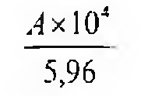

(Hình 11.254.2)

Tạp chất liên quan

Phương pháp sắc ký lớp mỏng (Phụ lục 5.4). Bản mỏng: Silica gel GF₂₅₄.

Dung môi khai triển: Cyclohexan - cloroform - methanol (50:40:10).

Dung dịch thử: Hòa tan 0,1 g chế phẩm trong aceton (TT) và pha loãng thành 10 ml với cùng dung môi.

Dung dịch đối chiếu (1): Hòa tan 20 mg cloramphenicol palmitat isomer chuẩn trong aceton (TT) và pha loãng thành 10 ml với cùng dung môi. Pha loãng 1 ml dung dịch thu được thành 10 ml bằng aceton (TT).

Dung dịch đối chiếu (2): Hòa tan 20 mg cloramphenicol dipalmitat chuẩn trong aceton (TT) và pha loãng thành 10 ml với cùng dung môi. Pha loãng 1 ml dung dịch thu được thành 10 ml bằng aceton (TT).

Dung dịch đối chiếu (3): Hòa tan 5 mg cloramphenicol chuẩn trong aceton (TT) và pha loãng thành 10 ml với cùng dung môi. Pha loãng 1 ml dung dịch thu được thành 10 ml bằng aceton (TT).

Cách tiến hành: Chấm riêng biệt lên bản mỏng 10 µl dung dịch thử và các dung dịch đối chiếu. Triển khai sắc ký cho đến khi dung môi đi được khoảng 15 cm. Làm khô bản mỏng ngoài không khí, kiểm tra dưới ánh sáng đèn tử ngoại

ở bước sóng 254 nm. Trên sắc ký đồ thu được từ dung dịch thử, các vết tương ứng với cloramphenicol palmitat isomer và cloramphenicol dipalmitat không được đậm màu hơn các vết của dung dịch đối chiếu (1) và (2) (2,0 %). Bất kỳ vết phụ nào ngoài vết chính và các vết tương ứng với cloramphenicol palmitat isomer, cloramphenicol dipalmitat không được đậm màu hơn vết chính trên sắc ký đồ của dung dịch đối chiếu (3) (0,5 %).

Mất khối lượng do làm khô

Không được quá 0,5 % (Phụ lục 9.6). (1,000 g; 80 °C; phosphor pentoxyd; áp suất không quá 0,1 kPa; 3 h).

Tro sulfat

Không được quá 0,1 % (Phụ lục 9.9, phương pháp 2). Dùng 1,0 g chế phẩm.

Định lượng

Hòa tan 90,0 mg chế phẩm trong ethanol 96 % (TT) và pha loãng thành 100,0 ml với cùng dung môi. Pha loãng 10,0 ml dung dịch này thành 250,0 ml với ethanol 96 % (TT). Đo độ hấp thụ (Phụ lục 4.1) của dung dịch thu được tại bước sóng cực đại 271 nm.

Tính hàm lượng C₁₆H₂₁Cl₂N₃O₅ theo A (1 %, 1 cm), lấy 178 là giá trị A (1 %, 1 cm) ở bước sóng 271 nm.

Bảo quản

Tránh ánh sáng.

Loại thuốc

Kháng sinh.

Chế phẩm

Viên nén, nang, bột pha hỗn dịch uống.

</break>

11.255. CLORAMPHENICOL NATRI SUCCINAT

Chloramphenicoli natrii succinas

Cloramphenicol natri succinat là hỗn hợp với tỷ lệ khác nhau của natri (2R,3R)-2-[(dicloroacetyl)amino]-3- hydroxy-3-(4-nitrophenyl)propyl butandioat (đồng phân 3) và natri (1S,2S)-2-[(dicloroacetyl)amino]-3-hydroxy-1-(4-nitrophenyl)propyl butandioat (đồng phân 1), phải chứa từ 98,0 % đến 102,0 % C₁₆H₁₂Cl₂N₃NaO₈, tính theo chế phẩm khan.

Tính chất

Bột màu trắng hoặc trắng hơi vàng, hút ẩm. Rất tan trong nước, dễ tan trong ethanol 96 %.

Định tính

A. Phương pháp sắc ký lớp mỏng (Phụ lục 5.4). Bản mỏng: Silica gel GF₂₅₄.

Dung môi khai triển: Dung dịch acid acetic 2 M - methanol - cloroform (1 : 14 : 85).

Dung dịch thử: Hòa tan 20 mg chế phẩm trong 2 ml aceton.

Dung dịch đối chiếu (1): Hòa tan 20 mg cloramphenicol natri succinat chuẩn trong 2 ml aceton (TT).

Dung dịch đối chiếu (2): Hòa tan 20 mg cloramphenicol chuẩn trong 2 ml aceton (TT).

Cách tiến hành: Chấm riêng biệt lên bản mỏng 2 µl các dung dịch đối chiếu và dung dịch thử. Triển khai sắc ký cho đến khi dung môi đi được khoảng 15 cm. Làm khô bản mỏng ngoài không khí, kiểm tra dưới ánh sáng tử ngoại ở bước sóng 254 nm. Trên sắc ký đồ dung dịch thử cho hai vết chính có vị trí và kích thước tương ứng với các vết chính của dung dịch đối chiếu (1) và có vị trí khác với vết chính trên sắc ký đồ của dung dịch đối chiếu (2).

B. Hòa tan khoảng 10 mg chế phẩm trong 1 ml ethanol 40 %, thêm 3 ml dung dịch calci clorid 1 M và 50 mg bột kẽm (TT), đun nóng trên cách thủy trong 10 phút. Lọc dung dịch nóng, làm nguội. Thêm 0,1 ml benzoyl clorid (TT) và lắc trong 1 phút. Thêm 0,5 ml dung dịch sắt (III) clorid 10,5 % (TT) và 2 ml cloroform (TT) và lắc. Lớp chất lỏng phía trên có màu đỏ tím nhạt đến màu đỏ tía.

C. Hòa tan 50 mg chế phẩm trong 1 ml pyridin (TT), thêm 0,5 ml dung dịch natri hydroxyd 2 M (TT) và 1,5 ml nước.

Đun nóng trong cách thủy trong 3 phút, màu đỏ tạo thành.

Thêm 2 ml acid nitric (TT) và làm nguội bằng cách cho dòng nước chảy qua. Thêm 1 ml dung dịch bạc nitrat 0,1 M (TT), kết tủa màu trắng được tạo thành.

D. Chế phẩm cho phản ứng (A) của ion natri (Phụ lục 8.1).

pH

Hòa tan 2,5 g chế phẩm trong nước không có carbon dioxyd (TT) và pha loãng thành 10 ml với cùng dung môi. pH của dung dịch thu được phải từ 6,4 đến 7,0 (Phụ lục 6.2).

Góc quay cực riêng

Từ +5,0° đến +8,0° tính theo chế phẩm khan (Phụ lục 6.4). Hòa tan 0,50 g chế phẩm trong nước và pha loãng thành 10,0 ml với cùng dung môi.

Cloramphenicol và cloramphenicol dinatri disuccinat

Phương pháp sắc ký lỏng (Phụ lục 5.3).

Pha động: Hỗn hợp dung dịch acid phosphoric 2 % - methanol - nước (5 : 40 : 55).

Dung dịch thử: Hòa tan 25 mg chế phẩm trong pha động và pha loãng thành 100,0 ml với cùng dung môi.

Dung dịch đối chiếu (1): Hòa tan 10,0 mg cloramphenicol chuẩn trong pha động và pha loãng thành 100,0 ml với cùng dung môi (dung dịch A). Pha loãng 5,0 ml dung dịch thu được thành 100,0 ml bằng pha động.

Dung dịch đối chiếu (2): Hòa tan 10,0 mg cloramphenicol dinatri disuccinat chuẩn trong pha động và pha loãng thành 100,0 ml với cùng dung môi (dung dịch B). Pha loãng 5,0 ml dung dịch thu được thành 100,0 ml bằng pha động.

Dung dịch phân giải: Hòa tan 25 mg chế phẩm trong pha động, thêm 5 ml dung dịch (A) và 5 ml dung dịch (B), pha loãng thành 100 ml với pha động.

Điều kiện sắc ký:

Cột kích thước (25 cm x 4,6 mm) được nhồi pha tĩnh C₁₈ (5 µm).

Detector quang phổ tử ngoại ở bước sóng 275 nm.

Tốc độ dòng: 1,0 ml/min.

Thể tích tiêm: 20 µl.

Cách tiến hành:

Tiến hành sắc ký dung dịch phân giải, dung dịch thử và các dung dịch đối chiếu.

Phép thử chỉ có giá trị khi trên sắc ký đồ của dung dịch phân giải, hai pic tương ứng với các pic của dung dịch đối chiếu (1) và (2) được tách rõ ràng ra khỏi hai pic tương ứng với hai pic chính của dung dịch thử. Điều chỉnh tỷ lệ methanol trong pha động nếu cần thiết.

Giới hạn: Trên sắc ký đồ của dung dịch thử:

Diện tích của pic tương ứng với cloramphenicol không được lớn hơn diện tích pic chính của dung dịch đối chiếu (1) (2,0 %).

Diện tích của pic tương ứng với cloramphenicol dinatri disuccinat không được lớn hơn diện tích pic chính của dung dịch đối chiếu (2) (2,0 %).

Nước

Không được quá 2,0 % (Phụ lục 10.3). Dùng 0,500 g chế phẩm.

Chất gây sốt

Nếu chế phẩm dùng để pha chế thuốc tiêm mà không xử lý loại chất gây sốt thì phải đạt yêu cầu phép thử chất gây sốt (Phụ lục 13.4).

Tiêm 2,5 ml dung dịch chế phẩm trong nước cất để pha thuốc tiêm có nồng độ 2 mg/ml cho mỗi kg cân nặng thỏ.

Định lượng

Hòa tan 0,200 g chế phẩm trong nước và pha loãng thành 100,0 ml với cùng dung môi. Pha loãng 5,0 ml dung dịch thu được thành 100,0 ml bằng nước. Đo độ hấp thụ (Phụ lục 4.1) của dung dịch thu được tại bước sóng cực đại 276 nm.

Tính hàm lượng C₁₆H₁₂Cl₂N₃NaO₈ theo A (1 %, 1 cm), lấy 220 là giá trị A (1 %, 1 cm) ở bước sóng 276 nm.

Bảo quản

Trong bao bì kín, tránh ánh sáng. Nếu chế phẩm vô khuẩn, bảo quản trong bao bì vô khuẩn, kín và tránh ánh sáng.

Nhãn

Ghi rõ chế phẩm không có chất gây sốt.

Loại thuốc

Kháng sinh.

Chế phẩm

Thuốc tiêm.

</break>

11.256. BỘT PHA TIÊM CLORAMPHENICOL

Chloramphenicoli pro injectione

Bột pha tiêm cloramphenicol là bột kết tinh vô khuẩn của cloramphenicol natri succinat đóng trong lọ thủy tinh nút kín. Chỉ pha với nước vô khuẩn để tiêm ngay trước khi dùng.

Chế phẩm phải đáp ứng các yêu cầu trong chuyên luận “Thuốc tiêm, thuốc tiêm truyền” (Phụ lục 1.19) và các yêu cầu sau đây:

Hàm lượng cloramphenicol, C₁₁H₁₂Cl₂N₂O₅, phải từ 95,0 % đến 105,0 % so với lượng ghi trên nhãn.

Tính chất

Bột kết tinh màu trắng ngà.

Định tính

A. Phương pháp sắc ký lớp mỏng (Phụ lục 5.4). Bản mỏng: Silica gel GF₂₅₄.

Dung môi khai triển: Dung dịch acid acetic 2 M - methanol - cloroform (1 : 14 : 85).

Dung dịch thử: Hòa tan một lượng bột chế phẩm tương ứng với 50 mg cloramphenicol natri succinat trong 5 ml aceton (TT).

Dung dịch đối chiếu (1): Hòa tan 50 mg cloramphenicol natri succinat chuẩn trong 5 ml aceton (TT).

Dung dịch đối chiếu (2): Hòa tan khoảng 50 mg cloramphenicol chuẩn trong 5 ml aceton (TT).

Cách tiến hành: Chấm riêng biệt lên bản mỏng 2 µl mỗi dung dịch trên. Triển khai sắc ký tới khi dung môi đi được khoảng 15 cm, lấy bản mỏng ra, để khô ở nhiệt độ phòng.

Quan sát dưới ánh sáng tử ngoại ở bước sóng 254 nm. Trên sắc ký đồ của dung dịch thử phải có 2 vết chính tương ứng với 2 vết chính trên sắc ký đồ của dung dịch đối chiếu (1) và có vị trí khác với vị trí của vết chính trên sắc ký đồ của dung dịch đối chiếu (2).

B. Hòa tan khoảng 10 mg chế phẩm trong 1 ml ethanol 50 % (TT). Thêm 3 ml dung dịch calci clorid 1 % và 50 mg kẽm bột (TT). Đun nóng trên nồi cách thủy 10 phút, lọc dung dịch đang nóng, để nguội. Thêm 0,1 ml benzoyl clorid (TT) và lắc trong 1 phút. Thêm 0,5 ml dung dịch sắt (III) clorid 10,5 % (TT), 2 ml cloroform (TT) và lắc. Lớp nước có màu đỏ tím đến màu tía.

C. Có phản ứng đặc trưng của ion natri (Phụ lục 8.1).

Giới hạn acid - kiềm

Hòa tan một lượng chế phẩm tương ứng với 2,0 g cloramphenicol trong 10 ml nước không có carbon dioxyd (TT). Dung dịch này có pH từ 6,0 đến 7,0 (Phụ lục 6.2).

Cloramphenicol và cloramphenicol dinatri disuccinat

Phương pháp sắc ký lỏng (Phụ lục 5.3). Pha động: Nước - methanol - dung dịch acid phosphoric 2,1 % (55 : 40 : 5).

Dung dịch thử: Hòa tan một lượng bột chế phẩm trong pha động để được dung dịch có nồng độ cloramphenicol 0,018 %.

Dung dịch đối chiếu (1): Dung dịch cloramphenicol dinatri disuccinat chuẩn 0,0005 % trong pha động.

Dung dịch đối chiếu (2): Dung dịch cloramphenicol chuẩn 0,0005 % trong pha động.

Dung dịch phân giải: Chứa 0,0005 % cloramphenicol dinatri disuccinat chuẩn và 0,0005 % cloramphenicol chuẩn và 0,025 % chế phẩm trong pha động.

Điều kiện sắc ký:

Cột kích thước (25 cm x 4,6 mm) được nhồi pha tĩnh C18 (5 μm).

Detector quang phổ tử ngoại đặt ở bước sóng 275 nm.

Tốc độ dòng: 1,0 ml/phút.

Thể tích tiêm: 20 μl.

Cách tiến hành:

Tiến hành sắc ký đối với các dung dịch trên. Phép thử chỉ có giá trị khi 2 pic trên sắc ký đồ của dung dịch phân giải tương ứng với các pic trên sắc ký đồ của dung dịch đối chiếu (1) và (2) được tách rõ ràng khỏi các pic tương ứng với hai pic chính trên sắc ký đồ của dung dịch thử. Điều chỉnh nồng độ methanol trong pha động để đạt yêu cầu trên, nếu cần.

Trên sắc ký đồ của dung dịch thử, diện tích của bất kỳ pic nào tương ứng với cloramphenicol và cloramphenicol dinatri disuccinat không được lớn hơn diện tích của pic chính trên sắc ký đồ của dung dịch đối chiếu (2) và (1) tương ứng (2 % cho mỗi tạp chất).

Nước

Không được quá 5,0 % (Phụ lục 10.3). Dùng 0,5 g chế phẩm.

Nội độc tố vi khuẩn

Tiến hành theo Phép thử nội độc tố vi khuẩn (Phụ lục 13.2). Hòa tan một lượng chế phẩm trong nước BET để thu được dung dịch có nồng độ 10 mg/ml (dung dịch A). Nồng độ giới hạn nội độc tố của dung dịch A là 2,0 đơn vị trong 1 ml. Giá trị độ pha loãng tối đa của dung dịch A được tính từ độ nhạy của thuốc thử lysat dùng trong phép thử.

Định lượng

Cân nhanh thuốc trong 10 đơn vị chế phẩm, tính khối lượng trung bình. Trộn đều nhanh, cân một lượng bột chế phẩm tương ứng khoảng 0,200 g cloramphenicol hòa tan trong nước vừa đủ 500,0 ml. Lấy chính xác 5,0 ml dung dịch trên pha loãng với nước thành 100,0 ml. Đo độ hấp thụ (Phụ lục 4.1) của dung dịch thu được ở bước sóng cực đại 276 nm, dùng nước làm mẫu trắng.

Tính hàm lượng cloramphenicol, C11H12Cl2N2O5, trong một đơn vị chế phẩm theo A (1 %, 1 cm). Lấy 297 là giá trị A (1 %, 1 cm) của cloramphenicol ở bước sóng 276 nm.

Bảo quản

Nơi khô mát, tránh ánh sáng.

Loại thuốc

Kháng sinh. Hàm lượng thường dùng 1000 mg, tính theo cloramphenicol.

</break>

11.257. DUNG DỊCH CLORHEXIDIN GLUCONAT

Chlorhexidini digluconatis solutio

Dung dịch clorhexidin gluconat là dung dịch trong nước của 1,1'-(hexan-1,6-diyl)bis[5-(4-clorophenyl)- biguaniđ] đi-D-gluconat, phải chứa từ 19,0 % đến 21,0 %

C22H30Cl2N10.2C6H12O7.

Tính chất

Chất lỏng gần như không màu hoặc có màu vàng nhạt. Có thể trộn lẫn với nước, tan trong aceton và ethanol 96 %.

Định tính

Có thể chọn một trong hai nhóm định tính sau:

Nhóm I: A, B.

Nhóm II: B, C, D.

A. Phổ hấp thụ hồng ngoại (Phụ lục 4.2): Lấy 1 ml chế phẩm, thêm 40 ml nước, làm lạnh trong nước đá, kiềm hóa bằng cách vừa khuấy vừa thêm từng giọt dung dịch natri hydroxyd 10 M (TT), với chỉ thị là giấy vàng titan (TT), sau đó thêm dư 1 ml dung dịch natri hydroxyd 10 M (TT).

Lọc, rửa tủa thu được với nước tới khi dịch rửa hết tính kiềm, kết tinh lại tủa bằng ethanol 70 % (TT) rồi sấy khô ở 100 °C đến 105 °C. Phổ hấp thụ hồng ngoại của tủa thu được phải phù hợp với phổ hấp thụ hồng ngoại của clorhexidin chuẩn.

B. Phương pháp sắc ký lớp mỏng (Phụ lục 5.4)

Bản mỏng: Silica gel G.

Dung môi khai triển: Ethyl acetat - amoniac đậm đặc - nước - ethanol 96 % (10 : 10 : 30 : 50).

Dung dịch thử: Pha loãng 10,0 ml chế phẩm với nước thành 50 ml.

Dung dịch đối chiếu: Hòa tan 25 mg calci gluconat chuẩn trong 1 ml nước.

Cách tiến hành: Chấm riêng biệt lên trên bản mỏng 5 μl các dung dịch trên. Triển khai sắc ký đến khi dung môi đi được 10 cm. Sấy khô bản mỏng ở 100 °C trong 20 phút, để nguội và phun dung dịch kali dicromat 5 % trong dung dịch acid sulfuric 40 %. Sau 5 phút quan sát các vết trên bản mỏng. Vết chính trên sắc ký đồ của dung dịch thử, có cùng màu sắc, vị trí và kích thước với vết chính trên sắc ký đồ của dung dịch đối chiếu.

C. Lấy 1 ml chế phẩm, thêm 40 ml nước, làm lạnh trong nước đá, kiềm hóa bằng cách vừa khuấy vừa thêm từng giọt dung dịch natri hydroxyd 10 M (TT), với chỉ thị là giấy vàng titan (TT), sau đó thêm dư 1 ml dung dịch natri hydroxyd 10 M (TT). Lọc, rửa tủa thu được với nước tới khi dịch rửa hết tính kiềm, kết tinh lại tủa bằng ethanol 70 % (TT) rồi sấy khô ở 100 °C đến 105 °C. Tủa thu được nóng chảy (Phụ lục 6.7) trong khoảng từ 132 °C đến 136 °C.

D. Lấy 0,05 ml chế phẩm, thêm 5 ml dung dịch cetrimid 1 %, 1 ml dung dịch natri hydroxyd 10 M (TT) và 1 ml nước brom (TT). Màu đỏ thẫm được tạo thành.

Tỷ trọng

1,06 đến 1,07 (Phụ lục 6.5). Phương pháp dùng picnomet.

pH

Pha loãng 5,0 ml chế phẩm thành 100 ml bằng nước không có carbon dioxyd (TT). Dung dịch thu được phải có pH từ 5,5 đến 7,0 (Phụ lục 6.2).

Cloroanilin

Không được quá 0,25 %. Pha loãng 2,0 ml chế phẩm thành 100 ml bằng nước. Lấy 10 ml dung dịch thu được, thêm 2,5 ml dung dịch acid hydrocloric 2 M (TT) và pha loãng hỗn hợp với nước thành 20 ml thu được dung dịch thử. Lần lượt thêm nhanh và lắc mạnh sau mỗi lần thêm các dung dịch sau: 0,35 ml dung dịch natri nitrit 1 % (TT), 2 ml dung dịch amoni sulfamat 3 %, 5 ml dung dịch naphthyl ethylendiamin dihydroclorid 0,1 %, 1 ml ethanol 96 % (TT) và pha loãng hỗn hợp thành 50 ml với nước, để yên 30 phút. Màu lam đỏ của dung dịch tạo thành không được đậm hơn màu của dung dịch được chuẩn bị đồng thời và tương tự như dung dịch thử, nhưng thay 20 ml dung dịch thử bằng hỗn hợp gồm 10 ml dung dịch cloroanilin 0,010 g/l trong dung dịch acid hydrocloric 2 M (TT) và 10 ml nước.

Tạp chất liên quan

Phương pháp sắc ký lỏng (Phụ lục 5.3)

Pha động: Hòa tan 2,0 g natri octansulfonat trong hỗn hợp gồm 120 ml acid acetic băng (TT), 270 ml nước và 730 ml methanol (TT).

Dung dịch thử: Pha loãng 5,0 ml dung dịch chế phẩm thành 50,0 ml với pha động. Hút chính xác 5,0 ml dung dịch tạo thành và pha loãng bằng pha động thành 50,0 ml.

Dung dịch đối chiếu (1): Pha loãng 3,0 ml dung dịch thử thành 100 ml bằng pha động.

Dung dịch đối chiếu (2): Pha loãng 1,0 ml dung dịch đối chiếu (1) thành 50 ml bằng pha động.

Dung dịch phân giải: Hòa tan 15 mg clorhexidin chuẩn để thử hiệu năng trong pha động vừa đủ 10 ml.

Điều kiện sắc ký:

Cột kích thước (20 cm x 4,0 mm) được nhồi pha tĩnh octadecylsilyl silica gel dùng cho sắc ký (5 μm).

Detector quang phổ tử ngoại đặt ở bước sóng 254 nm.

Tốc độ dòng: 1.0 ml/phút.

Thể tích tiêm: 10 μl.

Cách tiến hành:

Cân bằng cột bằng pha động ít nhất 1 giờ để cho cột ổn định.

Tiêm dung dịch đối chiếu (1), điều chỉnh độ nhạy của hệ thống sao cho chiều cao của pic chính trên sắc ký đồ thu được ít nhất bằng 50 % của thang đo.

Tiến hành sắc ký dung dịch phân giải, phép thử chỉ có giá trị khi sắc ký đồ thu được giống với sắc ký đồ mẫu của clorhexidin chuẩn để thử hiệu năng, trong đó các pic tạp chất A (1-(4-clorophenyl)-5-[6-(3-cyanoguanidino)- hexyl]biguaniđ) và pic tạp chất B ([[[6-[5-(4-cloro-phenyl) guanidino]hexyl]-amino]iminomethyl]-ure) ra trước pic clorhexidin. Nếu cần có thể điều chỉnh nồng độ acid acetic trong pha động (tăng nồng độ acid sẽ làm giảm thời gian lưu).

Tiến hành sắc ký các dung dịch thử, dung dịch đối chiếu (1) và dung dịch đối chiếu (2). Đối với các dung dịch đối chiếu (1) và (2), tiến hành sắc ký tới khi clorhexidin rửa giải hoàn toàn. Thời gian chạy đối với dung dịch thử gấp 6 lần thời gian lưu của pic clorhexidin.

Giới hạn: Trên sắc ký đồ thu được của dung dịch thử:

Tổng diện tích của tất cả các pic, trừ pic chính, không được lớn hơn diện tích pic chính của dung dịch đối chiếu (1) (3,0 %).

Loại bỏ những pic có thời gian lưu nhỏ hơn hoặc bằng 0,25 lần thời gian lưu của pic chính và những pic có diện tích nhỏ hơn diện tích pic chính trên sắc ký đồ của dung dịch đối chiếu (2).

Định lượng

Xác định tỷ trọng của chế phẩm (Phụ lục 6.5). Cân 1,00 g chế phẩm vào cốc có mỏ dung tích 250 ml và thêm 50 ml acid acetic khan (TT). Chuẩn độ bằng dung dịch acid percloric 0,1 N (CĐ). Xác định điểm kết thúc bằng phương pháp chuẩn độ đo điện thế (Phụ lục 10.2).

1 ml dung dịch acid percloric 0,1 N (CĐ) tương đương với

Bảo quản

Tránh ánh sáng.

Loại thuốc

Sát trùng.

Chế phẩm

Dung dịch rửa, dung dịch súc miệng, gel hỗn hợp clorhexidin và lidocain, gel hỗn hợp clorhexidin và lignocain.

</break>

11.258. CLOROFORM

Chloroformium

Tricloromethan

Cloroform là tricloromethan có thể chứa 1,0 % đến 2,0 % ethanol hoặc 50 mg amylen trong một lít.

Tính chất

Chất lỏng không màu, dễ bay hơi. Khó tan trong nước, trộn lẫn được với ethanol, ether, các dầu béo, tinh dầu và đa số các dung môi hữu cơ theo mọi tỷ lệ.

Định tính

Phổ hấp thụ hồng ngoại (Phụ lục 4.2) của chế phẩm được xác định sau khi đã rửa chế phẩm với nước và làm khan bằng natri sulfat khan (TT) phải phù hợp với phổ hấp thụ hồng ngoại đối chiếu của cloroform.

Khoảng chưng cất

Không được quá 5,0 % (tt) chưng cất được dưới 60 °C và phần còn lại chưng cất được ở nhiệt độ 60 °C đến 62 °C (Phụ lục 6.8).

Khối lượng riêng

Từ 1,474 g/ml đến 1,479 g/ml (Phụ lục 6.5).

Giới hạn acid - kiềm

Dung dịch S: Lắc 10,0 ml chế phẩm với 20,0 ml nước vừa đun sôi để nguội trong 3 phút. Để phân lớp, lấy lớp nước.

Lấy 5,0 ml dung dịch S, thêm 0,1 ml dung dịch quỳ (TT) trung tính. Màu của dung dịch này phải giống màu thu được khi thêm 0,1 ml dung dịch quỳ (TT) trung tính vào 5,0 ml nước vừa đun sôi để nguội.

Clorid

Lấy 5,0 ml dung dịch S, thêm 5,0 ml nước và 0,2 ml dung dịch bạc nitrat 1 % (TT). Dung dịch phải trong (Phụ lục 9.2).

Clor tự do

Lấy 10,0 ml dung dịch S, thêm 1 ml dung dịch kẽm iodid 3,0 % (TT) và 0,1 ml dung dịch hồ tinh bột (TT). Dung dịch không được có màu xanh.

Aldehyd

Lắc 5,0 ml chế phẩm với 5 ml nước và 0,2 ml dung dịch kali tetraiodomercurat kiềm (TT), trong ống nghiệm có nắp. Để chỗ tối 15 phút. Cả 2 lớp không được có màu, hoặc chỉ được có màu vàng nhạt.

Các hợp chất clor khác

Lắc 20,0 ml chế phẩm trong 5 phút với 10,0 ml acid sulfuric (TT) trong bình có nút mài đã tráng trước bằng acid sulfuric (TT). Để chỗ tối 30 phút. Bỏ lớp acid. Lắc

15 ml lớp cloroform ở trên với 30,0 ml nước trong bình có nút mài trong 3 phút. Để phân lớp. Cho vào lớp nước 0,2 ml dung dịch bạc nitrat 5 % (TT). Để chỗ tối 5 phút.

Dung dịch không được đục.

Tạp chất liên quan

Phương pháp sắc ký khí (Phụ lục 5.2). Dung dịch (1): Chứa 0,2 % carbon tetraclorid (tt); 0,2 % 1,1,1-tricloroethan (chất chuẩn nội) (tt); 0,2% dicloromethan (tt); 0,2 % ethanol (tt); 0,2 % bromocloromethan (tt) và 0,2 % chế phẩm (tt) trong propan-1-ol.

Dung dịch (2): Chế phẩm.

Dung dịch (3): Chứa 1,1,1-tricloroethan (chất chuẩn nội) 0,2 % (tt/tt) pha trong chế phẩm.

Dung dịch (4): Là propan-1-ol

Điều kiện sắc ký: Cột thủy tinh (4 m x 3,0 mm) được nhồi bằng Kieselguhr đã được rửa bằng acid (từ 60 mesh đến 100 mesh) và được bao bằng đi-2-cyanoethyl ether 15 % (kl/kl).

Khí mang: Nitrogen dùng cho sắc ký khí, lưu lượng 30 ml/phút.

Nhiệt độ: Cột ở 40 °C, buồng tiêm ở 100 °C.

Detector ion hóa ngọn lửa ở 100 °C.

Thể tích tiêm: 0,1 µl.

Cách tiến hành:

Tiến hành sắc ký với dung dịch (1):

Tính phù hợp của hệ thống: Phép thử chỉ có giá trị khi hiệu lực cột, được xác định trên pic cloroform thu được trên sắc ký đồ của dung dịch (1), có số đĩa lý thuyết lớn hơn 700 đĩa trên một mét và tổng số đĩa lý thuyết lớn hơn 2500.

Các pic trên sắc ký đồ của dung dịch (1) được rửa giải theo thứ tự là: Carbon tetraclorid; 1,1,1-tricloroethan; dicloromethan; cloroform; ethanol; bromocloromethan; propan-1-ol (dung môi).

Sử dụng sắc ký đồ của dung dịch (4) để loại trừ ảnh hưởng của các pic phụ từ dung môi lên các pic trên sắc ký đồ của dung dịch (1).

Tiến hành sắc ký với dung dịch (3), trên sắc ký đồ thu được:

Tỉ lệ diện tích của các pic carbon tetraclorid, dicloromethan, bromocloromethan với diện tích pic 1,1,1-tricloroethan (chất chuẩn nội) không được lớn hơn các tỉ lệ này trên sắc ký đồ của dung dịch (1) và tỉ lệ của diện tích bất kì pic phụ nào khác rửa giải trước pic dung môi (ngoại trừ pic ethanol) so với diện tích pic 1,1,1-tricloroethan (chất chuẩn nội) cũng không được lớn hơn tỉ lệ diện tích pic cloroform so với diện tích pic 1,1,1-tricloroethan (chất chuẩn nội) trên sắc ký đồ của dung dịch (1).

Tính hàm lượng phần trăm theo thể tích của từng tạp chất xác định ở trên và của từng tạp chất khác được coi là có đáp ứng như cloroform.

Tổng hàm lượng của tất cả các tạp chất không được quá 1,0 % (tt).

Ghi chú:

Tạp chất A: Carbon tetraclorid.

Tạp chất B: Dicloromethan.

Tạp chất C: Bromocloromethan.

Ethanol

Phép thử áp dụng cho cloroform có chứa ethanol.

Phương pháp sắc ký khí (Phụ lục 5.2). Điều kiện sắc ký như mô tả trong phần Tạp chất liên quan.

Dung dịch (1): Chứa 1,0 % ethanol tuyệt đối (tt) và 1,0 % propan-1-ol (chất chuẩn nội) (tt) trong nước.

Dung dịch (2): Là chế phẩm.

Dung dịch (3): Chứa 1,0 % chất chuẩn nội (tt) pha trong chế phẩm.

Tính phù hợp của hệ thống: Phép thử chỉ có giá trị khi trên sắc ký đồ của dung dịch (2), chiều cao của đáy hõm phân tách pic ethanol và pic cloroform phải nhỏ hơn 15 % chiều cao của pic ethanol.

Tính hàm lượng phần trăm của ethanol từ diện tích của pic ethanol và diện tích pic chuẩn nội trên sắc ký đồ dung dịch (1) và (3).

Chất không bay hơi

Không được quá 0,004 %. Lấy 25,0 ml chế phẩm cho vào cốc thủy tinh đã cân bì sẵn.

Bốc hơi cách thủy đến khô. Sấy cắn ở 105 °C đến khối lượng không đổi. Khối lượng cắn không được quá 1 mg.

Bảo quản

Trong lọ thủy tinh tối màu nút kín. Để chỗ mát, tránh ánh sáng.

Nhãn

Nhãn phải ghi rõ là chứa ethanol hay amylen.

</break>

11.259. CLOROQUIN PHOSPHAT

Cloroquini phosphas

Cloroquin diphosphat, nivaquin phosphat, aralen

Cloroquin phosphat là (RS)-4-(7-cloro-4-quinolylamino) pentyldiethylamin diphosphat, phải chứa từ 98,5 % đến 101,0 % C₁₈H₂₆ClN₃.2H₃PO₄, tính theo chế phẩm đã làm khô.

Tính chất

Bột kết tinh trắng hoặc gần như trắng, không mùi, vị đắng, dễ biến màu khi để ngoài ánh sáng, dễ hút ẩm.

Dễ tan trong nước, rất khó tan trong cloroform, ethanol 96 %, ether và methanol. Tồn tại ở 2 dạng, một dạng chảy ở khoảng 195 °C và dạng khác chảy ở khoảng 218 °C.

Định tính

Có thể chọn một trong hai nhóm định tính sau:

Nhóm I: A, D.

Nhóm II: B, C, D.

A. Hòa tan 0,1 g chế phẩm trong 10 ml nước, thêm 2 ml dung dịch natri hydroxyd 2 M (TT), chiết 2 lần, mỗi lần với 20 ml methylen clorid (TT). Rửa dịch methylen clorid với nước, làm khan bằng natri sulfat khan (TT), làm bay hơi đến khô và hòa cắn trong 2 ml methylen clorid (TT).

Phổ hấp thụ hồng ngoại (Phụ lục 4.2) của dung dịch này phải giống phổ hấp thụ hồng ngoại đối chiếu của dung dịch thu được từ 80 mg cloroquin sulfat chuẩn với cách chuẩn bị tương tự.

B. Phổ hấp thụ tử ngoại (Phụ lục 4.1) của dung dịch chế phẩm 0,001 % trong nước ở bước sóng từ 210 nm đến 370 nm cho các cực đại hấp thụ lần lượt ở 220 nm, 235 nm, 256 nm, 329 nm và 342 nm. A (1 %, 1 cm) tương ứng lần lượt là 600 đến 660; 350 đến 390; 300 đến 330; 325 đến 355 và 360 đến 390.

C. Hòa tan 25 mg chế phẩm trong 20 ml nước, thêm 5 ml dung dịch acid picric (TT) sẽ xuất hiện tủa vàng. Lọc và rửa tủa lần lượt với nước, ethanol 96 % (TT) và methylen clorid (TT). Tủa này có điểm chảy từ 206 °C đến 209 °C (Phụ lục 6.7).

D. Hòa tan 0,1 g chế phẩm trong 10 ml nước, thêm 2 ml dung dịch natri hydroxyd 2 M (TT), chiết 2 lần, mỗi lần với 10 ml methylen clorid (TT). Lớp nước sau khi được acid hóa bằng acid nitric (TT) cho phản ứng của phosphat (Phụ lục 8.1).

Độ trong và màu sắc của dung dịch

Dung dịch S phải trong (Phụ lục 9.2) và màu không được đậm hơn màu mẫu VN₆ hay VL₆ (Phụ lục 9.3, phương pháp 2).

pH

Dung dịch S: Hòa tan 2,50 g chế phẩm trong nước không có carbon dioxyd (TT), pha loãng thành 25 ml với cùng dung môi.

pH của dung dịch S phải từ 3,8 đến 4,3 (Phụ lục 6.2).

Tạp chất liên quan

Phương pháp sắc ký lớp mỏng (Phụ lục 5.4).

Bản mỏng: Silica gel GF₂₅₄

Dung môi khai triển: Cloroform - cyclohexan - diethylamin (50 : 40 : 10).

Dung dịch thử: Dung dịch 5,0 % chế phẩm trong nước.

Dung dịch đối chiếu (1): Dung dịch 0,050 % chế phẩm trong nước.

Dung dịch đối chiếu (2): Dung dịch 0,025 % chế phẩm trong nước.

Cách tiến hành: Chấm riêng biệt lên bản mỏng 2 µl mỗi dung dịch trên. Triển khai sắc ký đến khi dung môi đi được khoảng 12 cm. Sau khi triển khai, lấy bản mỏng ra để khô ngoài không khí và quan sát dưới ánh sáng tử ngoại ở bước sóng 254 nm. Bất cứ vết phụ nào trên sắc ký đồ thu được từ dung dịch thử cũng không được đậm màu hơn vết trên sắc ký đồ thu được từ dung dịch đối chiếu (1) và không có quá một vết đậm màu hơn vết trên sắc ký đồ thu được từ dung dịch đối chiếu (2).

Kim loại nặng

Không được quá 20 phần triệu (Phụ lục 9.4.8). Hòa tan 2,0 g chế phẩm trong 10 ml nước, thêm 5 ml dung dịch amoniac 3,5 M (TT) và lắc với 40 ml methylen clorid (TT). Lọc lấy lớp nước, trung hòa dịch lọc bằng acid acetic băng (TT), đun nóng trên cách thủy để loại hết methylen clorid, làm lạnh và pha loãng với nước vừa đủ 20 ml. Lấy 12 ml dung dịch này tiến hành theo phương pháp 1. Dùng dung dịch chì mẫu 2 phần triệu Pb (TT) để chuẩn bị mẫu đối chiếu.

Mất khối lượng do làm khô

Không được quá 2,0 % (Phụ lục 9.6). (1,000 g; 100 °C đến 105 °C),

Định lượng

Cân 0,200 g chế phẩm, hòa tan trong 50 ml acid acetic khan (TT), thêm 2 giọt dung dịch tím tinh thể (TT). Định lượng bằng dung dịch acid percloric 0,1 N (CĐ) cho tới khi dung dịch chuyển sang màu xanh lục hoặc có thể xác định điểm kết thúc bằng phương pháp chuẩn độ đo điện thế (Phụ lục 10.2).

1 ml dung dịch acid percloric 0,1 N (CĐ) tương đương với

Bảo quản

Trong đồ đựng kín, tránh ánh sáng.

Loại thuốc

Trị sốt rét.

Chế phẩm

Thuốc tiêm, viên bao đường, viên nén.

</break>

11.260. VIÊN NÉN CLOROQUIN PHOSPHAT

Tabellae Chiaroquini phosphatis

Là viên nén chứa cloroquin phosphat.

Chế phẩm phải đáp ứng các yêu cầu trong chuyên luận “Thuốc viên nén” (Phụ lục 1.20) và các yêu cầu sau đây:

Hàm lượng cloroquin phosphat, C₁₈H₂₆ClN₃.2H₃PO₄, từ 93,0 % đến 107,0 % so với lượng ghi trên nhãn.

Định tính

A. Lắc kỹ một lượng bột viên tương ứng với khoảng 15 mg cloroquin phosphat trong 100 ml nước, trộn đều và lọc. Pha loãng 5 ml dịch lọc thành 100 ml với nước. Phổ hấp thụ tử ngoại (Phụ lục 4.1) của dung dịch thu được phải phù hợp với phổ hấp thụ của dung dịch cloroquin phosphat chuẩn có nồng độ tương đương, được chuẩn bị bằng cách hòa tan một lượng thích hợp cloroquin phosphat chuẩn trong nước và đo đồng thời. Tỷ số độ hấp thụ A₂₅₆/A₃₄₃ phải từ 1,00 đến 1,15.

B. Lắc một lượng bột viên tương ứng với 20 mg cloroquin phosphat với 20 ml nước, lọc. Thêm 5 ml dung dịch acid picric (TT), có tủa màu vàng. Lọc hút chân không qua màng lọc 0,45 µm và rửa tủa với nước đến khi nước rửa không màu. Làm khô tủa trong bình hút ẩm có chứa silica gel. Tủa thu được phải có điểm chảy (Phụ lục 6.7) từ 205 °C đến 210 °C.

C. Trong phần Định lượng, thời gian lưu của pic chính trên sắc ký đồ thu được từ dung dịch thử phải tương ứng với thời gian lưu của pic cloroquin phosphat trên sắc ký đồ thu được từ dung dịch chuẩn.

D. Lấy một lượng bột viên tương ứng với khoảng 0,5 g cloroquin phosphat, thêm 25 ml nước, lắc, lọc. Thêm vào dịch lọc 2,5 ml dung dịch natri hydroxyd 5 M (TT) và chiết 3 lần, mỗi lần với 10 ml ether (TT). Lớp nước, sau khi trung tính bằng dung dịch acid nitric loãng (TT), cho phản ứng của phosphat (Phụ lục 8.1).

Độ hòa tan (Phụ lục 11.4)

Thiết bị: Kiểu cánh khuấy.

Môi trường hòa tan: 900 ml nước.

Tốc độ quay: 100 vòng/phút.

Thời gian: 45 phút.

Cách tiến hành: Sau thời gian hòa tan qui định, lấy một phần dịch hòa tan, lọc. Pha loãng dịch lọc với nước để thu được dung dịch có nồng độ thích hợp. Đo độ hấp thụ của dung dịch thử ở bước sóng cực đại khoảng 343 nm (Phụ lục 4.1), cốc đo dày 1 cm, mẫu trắng là nước. So sánh với dung dịch cloroquin phosphat chuẩn có cùng nồng độ pha trong nước.

Yêu cầu: Không được ít hơn 75 % (Q) lượng cloroquin phosphat, C₁₈H₂₆ClN₃.2H₃PO₄, so với lượng ghi trên nhãn được hòa tan trong 45 phút.

Tạp chất liên quan

Phương pháp sắc ký lớp mỏng (Phụ lục 5.4).

Bản mỏng: Silica gel GF₂₅₄

Dung môi khai triển: Cloroform - cyclohexan - diethylamin (50 : 40 : 10).

Dung dịch thử: Lấy một lượng bột viên có chứa khoảng 1 g cloroquin phosphat, thêm 20 ml nước, lắc 30 phút, ly tâm và dùng lớp chất lỏng ở trên, nếu cần thì lọc qua phễu thủy tinh xốp.

Dung dịch đối chiếu (1): Pha loãng 1 ml dung dịch thử với nước thành 100 ml.

Dung dịch đối chiếu (2): Pha loãng 25 ml dung dịch đối chiếu (1) với nước thành 50 ml.

Cách tiến hành: Chấm riêng biệt lên bản mỏng 2 µl mỗi dung dịch trên. Triển khai sắc ký đến khi dung môi đi được 12 cm, lấy bản mỏng ra, để khô trong không khí và quan sát dưới đèn tử ngoại ở bước sóng 254 nm. Bất kỳ vết phụ nào trên sắc ký đồ của dung dịch thử không được đậm hơn vệt trên sắc ký đồ của dung dịch đối chiếu (1) và không có quá một vết đậm hơn vết trên sắc ký đồ của dung dịch đối chiếu (2).

Định lượng

Phương pháp sắc ký lỏng (Phụ lục 5.3).

Pha động: Dung dịch đệm - methanol (78 : 22).

Dung dịch đệm: Hòa tan 3,6 g kali dihydrophosphat (TT) trong 2 lít nước. Thêm 2,0 ml acid percloric (TT), trộn đều và điều chỉnh tới pH 2,5 bằng acid phosphoric (TT).

Dung dịch chuẩn: Dung dịch cloroquin phosphat chuẩn 0,015 % trong nước.

Dung dịch thử: Cân 20 viên, xác định khối lượng trung bình viên và nghiền thành bột mịn. Cân chính xác một lượng bột viên tương ứng với khoảng 15 mg cloroquin phosphat chuyển vào bình định mức 100 ml, thêm 70 ml nước, lắc siêu âm trong 20 min, bổ sung nước đến định mức. Lắc đều, lọc.

Dung dịch phân giải: Dung dịch có chứa cloroquin phosphat chuẩn 0,015 % và amodiaquin hydroclorid chuẩn 0,015 % trong nước.

Điều kiện sắc ký:

Cột kích thước (10 cm x 4,6 mm) được nhồi pha tĩnh C (5 µm).

Detector quang phổ tử ngoại đặt ở bước sóng 224 nm.

Tốc độ dòng: 1,2 ml/min.

Thể tích tiêm: 20 µl.

Cách tiến hành: Tiến hành sắc ký với dung dịch phân giải. Thời gian lưu tương đối của cloroquin phosphat là 1 và amodiaquin là 1,3; độ phân giải giữa amodiaquin và cloroquin phosphat không nhỏ hơn 1,5; hệ số đối xứng của cả hai pic không lớn hơn 1,5; độ lệch chuẩn tương đối của diện tích pic từ các lần tiêm lặp lại dung dịch chuẩn không lớn hơn 2,0 %.

Tiến hành sắc ký lần lượt với dung dịch chuẩn và dung dịch thử.

Tính hàm lượng cloroquin phosphat, C₁₈H₂₆ClN₃.2H₃PO₄, trong viên dựa vào diện tích của pic chính trên sắc ký đồ thu được từ dung dịch chuẩn, dung dịch thử và hàm lượng

C₁₈H₂₆ClN₃.2H₃PO₄ của cloroquin phosphat chuẩn.

Bảo quản:

Đựng trong đồ đựng kín, tránh ánh sáng.

Loại thuốc:

Chống sốt rét. Hàm lượng thường dùng 50 mg, 500 mg.

</break>

11.261. CLORPHENIRAMIN MALEAT

Chlorpheniramini maleas

Clorpheniramin maleat là (3RS)-3-(4-clorophenyl)-N,N-dimethyl-3-(pyridin-2-yl)propan-1-amin hydrogen (Z)-butenedioat, phải chứa từ 98,0 % đến 101,0 % C₁₆H₁₉ClN₂.

C₄H₄O₄, tính theo chế phẩm đã làm khô.

Tính chất

Bột kết tinh trắng hoặc gần như trắng. Dễ tan trong nước, tan trong ethanol 96 %.

Định tính

A. Phổ hấp thụ hồng ngoại (Phụ lục 4.2) phải phù hợp với phổ hấp thụ hồng ngoại của clorpheniramin maleat chuẩn.

B. Điểm chảy: Từ 130 °C đến 135 °C (Phụ lục 6.7).

C. Chế phẩm phải đáp ứng phép thử Góc quay cực.

Độ trong và màu sắc của dung dịch

Dung dịch S: Hòa tan 2,0 g chế phẩm trong nước và pha loãng thành 20,0 ml với cùng dung môi.

Dung dịch S phải trong (Phụ lục 9.2) và không được có màu đậm hơn màu của màu mẫu VN₆ (Phụ lục 9.3, phương pháp 2).

Góc quay cực

Từ -0,10° đến +0,10°. Dùng dung dịch S để đo.

Tạp chất liên quan

Phương pháp sắc ký lỏng (Phụ lục 5.3).

Pha động: Acetonitril - dung dịch đệm pH 3,0 (20 : 80).

Dung dịch đệm pH 3,0: Dung dịch amoni dihydrophosphat (TT) 0,857 % được điều chỉnh đến pH 3,0 bằng acid phosphoric (TT).

Dung dịch thử: Hòa tan 0,100 g chế phẩm trong pha động và pha loãng thành 100,0 ml với cùng dung môi.

Dung dịch đối chiếu (1): Pha loãng 0,5 ml dung dịch thử thành 100,0 ml bằng pha động.

Dung dịch đối chiếu (2): Pha loãng 1,0 ml dung dịch đối chiếu (1) thành 10,0 ml bằng pha động.

Dung dịch đối chiếu (3): Hòa tan 5 mg tạp chất C chuẩn của clorpheniramin trong 5 ml dung dịch thử và pha loãng thành 50,0 ml bằng pha động. Pha loãng 2 ml dung dịch thu được thành 20 ml bằng pha động.

Dung dịch đối chiếu (4): Hòa tan 5 mg 2,2'-dipyridylamin (TT) (tạp chất B) trong pha động và pha loãng thành 100 ml với cùng dung môi.

Dung dịch đối chiếu (5): Hòa tan tạp chất A chuẩn của clorpheniramin có trong 1 lọ chuẩn trong 2 ml dung dịch thử, siêu âm trong 5 min.

Điều kiện sắc ký:

Cột kích thước (30 cm x 3,9 mm) được nhồi pha tĩnh C (10 µm).

Detector quang phổ tử ngoại đặt ở bước sóng 225 nm.

Tốc độ dòng: 1,2 ml/min.

Thể tích tiêm: 20 µl.

Cách tiến hành: Tiến hành sắc ký với thời gian gấp 3,5 lần thời gian lưu của clorpheniramin.

Thời gian lưu tương đối so với clorpheniramin (thời gian lưu khoảng 11 min): Acid maleic khoảng 0,2; tạp chất A khoảng 0,3; tạp chất B khoảng 0,4; tạp chất C khoảng 0,9.

Kiểm tra tính phù hợp của hệ thống: Trên sắc ký đồ của dung dịch đối chiếu (3), độ phân giải giữa pic của tạp chất

C với pic của clorpheniramin ít nhất là 1,5.

Giới hạn:

Hệ số hiệu chỉnh: Để tính hàm lượng, nhân diện tích pic của các tạp chất sau với hệ số hiệu chỉnh tương ứng: Tạp chất A là 1,5; tạp chất B là 1,4.

Tạp chất A: Diện tích pic tạp chất A đã hiệu chỉnh không được lớn hơn 0,4 lần diện tích pic chính trên sắc ký đồ của dung dịch đối chiếu (1) (0,2 %).

Tạp chất B, C, D: Với mỗi tạp chất, diện tích pic đã hiệu chỉnh, nếu cần, không được lớn hơn 0,2 lần diện tích pic chính trên sắc ký đồ của dung dịch đối chiếu (1) (0,1 %).

Các tạp chất khác: Diện tích pic của mỗi tạp chất không được lớn hơn 0,2 lần diện tích pic chính trên sắc ký đồ của dung dịch đối chiếu (1) (0,10 %).

Tổng diện tích pic của tất cả các tạp chất không được lớn hơn diện tích pic chính trên sắc ký đồ của dung dịch đối chiếu (1) (0,5 %).

Bỏ qua những pic có diện tích nhỏ hơn diện tích pic chính trên sắc ký đồ của dung dịch đối chiếu (2) (0,05 %); bỏ qua pic của mẫu trắng và acid maleic.

Ghi chú:

Tạp chất A: 2-(4-clorophenyl)-4-(dimethylamino)-2-[2-(dimethylamino)ethyl]butannitril.

Tạp chất B: (Pyridin-2-yl)pyridin-2-amin (2,2'-dipyridylamin).

Tạp chất C: (3RS)-3-(4-Clorophenyl)-N-methyl-3-(pyridin-2-yl)propan-1-amin.

Tạp chất D: (2RS)-2-(4-Clorophenyl)-4-(dimethylamino)-2-(pyridin-2-yl)butannitril.

Kim loại nặng

Không được quá 20 phần triệu (Phụ lục 9.4.8). Lấy 1,0 g chế phẩm thử theo phương pháp 3. Dùng 2 ml dung dịch chì mẫu 10 phần triệu Pb (TT) để chuẩn bị mẫu đối chiếu.

Mất khối lượng do làm khô

Không được quá 0,5 % (Phụ lục 9.6). (1,000 g; 105 °C; 4 h).

Tro sulfat

Không được quá 0,1 %. (Phụ lục 9.9, phương pháp 2). Dùng 1,0 g chế phẩm.

Định lượng

Hòa tan khoảng 0,150 g chế phẩm trong 25 ml acid acetic khan (TT). Chuẩn độ bằng dung dịch acid percloric 0,1 N (CĐ), xác định điểm tương đương bằng phương pháp chuẩn độ đo điện thế (Phụ lục 10.2).

1 ml dung dịch acid percloric 0,1 N (CĐ) tương đương với

Bảo quản

Trong bao bì kín, tránh ánh sáng.

Loại thuốc

Đối kháng thụ thể histamin H₁.

Chế phẩm

Viên nén.

</break>

11.262. VIÊN NÉN CLORPHENIRAMIN

Tabellae Chlorpheniramini

Là viên nén chứa clorpheniramin maleat.

Chế phẩm phải đáp ứng các yêu cầu trong chuyên luận “Thuốc viên nén” (Phụ lục 1.20) và các yêu cầu sau đây:

Hàm lượng clorpheniramin maleat, C₁₆H₁₉ClN₂.C₄H₄O₄, từ 90,0 % đến 110,0 % so với lượng ghi trên nhãn.

Định tính

A. Phương pháp sắc ký lớp mỏng (Phụ lục 5.4).

Bản mỏng: Silica gel GF₂₅₄.

Dung môi khai triển: Dung dịch acid acetic 1 M - methanol - ethyl acetat (20 : 30 : 50)

Dung dịch thử: Lắc kỹ một lượng bột viên tương đương khoảng 5 mg clorpheniramin maleat với cloroform (TT), lọc, bay hơi dịch lọc đến khô. Hòa tan cắn trong 1 ml cloroform (TT).

Dung dịch đối chiếu: Dung dịch clorpheniramin maleat chuẩn 0,5 % trong cloroform (TT).

Cách tiến hành: Chấm riêng biệt lên bản mỏng 2 µl mỗi dung dịch trên. Sau khi triển khai, lấy bản mỏng ra, để khô ngoài không khí và quan sát dưới ánh sáng tử ngoại ở bước sóng 254 nm. Hai vết chính trên sắc ký đồ của dung dịch thử phải tương ứng về vị trí và màu sắc với hai vết chính trên sắc ký đồ của dung dịch đối chiếu. Phun thuốc thử kali iodobismuthat loãng (TT) lên bản mỏng. Vết chính thu được trên sắc ký đồ của dung dịch thử phải tương ứng về vị trí và màu sắc với vết chính trên sắc ký đồ của dung dịch đối chiếu.

B. Trong mục Định lượng, sắc ký đồ của dung dịch thử phải cho hai pic chính có thời gian lưu tương ứng với thời gian lưu của hai pic chính trên sắc ký đồ của dung dịch chuẩn.

Tạp chất liên quan

Phương pháp sắc ký lớp mỏng (Phụ lục 5.4).

Bản mỏng: Silica gel GF₂₅₄.

Dung môi khai triển: Diethylamin - cloroform - cyclohexan (10 : 40 : 50)

Dung dịch thử: Lắc kỹ một lượng bột viên tương đương khoảng 50 mg clorpheniramin maleat với cloroform (TT), lọc, bay hơi dịch lọc đến khô. Hòa tan cắn trong 1 ml cloroform (TT).

Dung dịch đối chiếu: Pha loãng 1 thể tích dung dịch thử với cloroform (TT) thành 500 thể tích.

Cách tiến hành: Chấm riêng biệt lên bản mỏng 10 µl mỗi dung dịch trên. Triển khai sắc ký đến khi dung môi đi được khoảng 12 cm. Lấy bản mỏng ra, để khô ngoài không khí và quan sát dưới ánh sáng tử ngoại ở bước sóng 254 nm.

Bất kỳ vết phụ nào trên sắc ký đồ của dung dịch thử không được đậm màu hơn vết trên sắc ký đồ của dung dịch đối chiếu (0,2 %). Bỏ qua các vết tại điểm xuất phát.

Độ hòa tan (Phụ lục 11.4)

Thiết bị: Kiểu cánh khuấy.

Môi trường hòa tan: Pha loãng 2,5 ml dung dịch acid hydrocloric 10 % (TT) với nước thành 250 ml.

Tốc độ quay: 50 r/min.

Thời gian: 45 min.

Cách tiến hành: Sau thời gian hòa tan qui định, lấy một phần dịch hòa tan, lọc. Đo độ hấp thụ của dịch lọc thu được ở bước sóng 264 nm. Tính lượng clorpheniramin maleat đã hòa tan theo A (1 %, 1 cm), lấy 217 là giá trị

A (1 %, 1 cm) của clorpheniramin maleat ở bước sóng 264 nm.

Yêu cầu: Không ít hơn 75 % (Q) lượng clorpheniramin maleat, C₁₆H₁₉ClN₂.C₄H₄O₄, so với lượng ghi trên nhãn được hòa tan trong 45 min.

Độ đồng đều hàm lượng (Phụ lục 11.2)

Phương pháp sắc ký lỏng (Phụ lục 5.3)

Dung dịch chuẩn và điều kiện sắc ký như phần Định lượng.

Dung dịch thử: Lấy một viên cho vào bình định mức dung tích 25 ml nếu là viên có hàm lượng 2 mg hoặc bình định mức dung tích 50 ml nếu là viên có hàm lượng 4 mg, thêm 20 ml pha động, lắc đến khi viên rã hoàn toàn, thêm pha động đến vạch, lắc kỹ và lọc.

Định lượng

Phương pháp sắc ký lỏng (Phụ lục 5.3).

Dung dịch đệm: Hòa tan 11,5 g amoni dihydrophosphat (TT) trong nước, thêm 1 ml acid phosphoric (TT) và pha loãng với nước thành 1000 ml.

Pha động: Acetonitril - dung dịch đệm (20 : 80). Điều chỉnh tỷ lệ nếu cần.

Dung dịch chuẩn: Hòa tan một lượng clorpheniramin maleat chuẩn trong pha động để thu được dung dịch có nồng độ khoảng 0,08 mg/ml.

Dung dịch thử: Cân 20 viên, tính khối lượng trung bình viên và nghiền thành bột mịn. Cân chính xác một lượng bột viên tương ứng với khoảng 4 mg clorpheniramin maleat vào bình định mức 50 ml, thêm 30 ml pha động và lắc siêu âm khoảng 10 min. Pha loãng bằng pha động vừa đủ đến vạch và trộn đều. Lọc.

Điều kiện sắc ký:

Cột kích thước (25 cm x 4,6 mm) được nhồi pha tĩnh C (10 µm).

Nhiệt độ cột: 30 °C.

Detector quang phổ tử ngoại đặt ở bước sóng 262 nm.

Tốc độ dòng: 1,0 ml/min.

Thể tích tiêm: 10 µl.

Cách tiến hành:

Kiểm tra tính phù hợp của hệ thống: Tiến hành sắc ký đối với dung dịch chuẩn. Thứ tự rửa giải lần lượt là acid maleic, clorpheniramin. Phép thử chỉ có giá trị khi số đĩa lý thuyết tính trên pic clorpheniramin không nhỏ hơn 4000.

Tiến hành sắc ký lần lượt đối với dung dịch chuẩn và dung dịch thử.

Tính hàm lượng clorpheniramin maleat, C₁₆H₁₉ClN₂.C₄H₄O₄, có trong viên dựa vào diện tích pic clorpheniramin thu được từ sắc ký đồ của dung dịch thử, dung dịch chuẩn và hàm lượng C₁₆H₁₉ClN₂.C₄H₄O₄ trong clorpheniramin maleat chuẩn.

Bảo quản

Tránh ánh sáng.

Loại thuốc

Kháng histamin. Hàm lượng thường dùng 2 mg, 4 mg.

</break>

11.263. CLORPROMAZIN HYDROCLORID

Chlorpromazini hydrochloridum

Clorpromazin hydroclorid là 3-(2-cloro-10H-phenothiazin-10-yl)-N,N-dimethylpropan-1-amin hydroclorid, phải chứa từ 99,0 % đến 101,0 % C₁₇H₁₉ClN₂S.HCl, tính theo chế phẩm đã được làm khô.

Tính chất

Bột kết tinh trắng hoặc gần như trắng, đa hình. Bị phân hủy khi tiếp xúc với ánh sáng và không khí.

Rất dễ tan trong nước, dễ tan trong ethanol 96 %.

Định tính

Có thể chọn một trong hai nhóm định tính sau:

Nhóm I: A, D.

Nhóm II: B, C, D.

A. Phổ hấp thụ hồng ngoại (Phụ lục 4.2) của chế phẩm phải phù hợp với phổ hấp thụ hồng ngoại của clorpromazin hydroclorid chuẩn. Xác định bằng dung dịch chế phẩm 6,0 % trong methylen clorid (TT), sử dụng cốc đo dày 0,1 mm.

B. Phổ hấp thụ tử ngoại (Phụ lục 4.1): Hòa tan 50,0 mg chế phẩm trong dung dịch acid hydrocloric 0,1 M (TT) và pha loãng thành 500,0 ml với cùng dung môi. Pha loãng 53,0 ml dung dịch thu được thành 100,0 ml bằng dung dịch acid hydrocloric 0,1 M (TT). Đo ở dải bước sóng từ 230 nm đến 340 nm, dung dịch thu được có 2 cực đại hấp thụ ở bước sóng 254 nm và 306 nm. A (1 %, 1 cm) ở bước sóng 254 nm từ 890 đến 960. (Chú ý: Chuẩn bị các dung dịch dưới ánh sáng dịu và đo ngay).

C. Phương pháp sắc ký lớp mỏng (Phụ lục 5.4).

Bản mỏng: Kieselguhr G trắng sẵn. Thấm ướt bản mỏng bằng cách đặt bản mỏng vào bình kín chứa dung dịch 10% (tt) phenoxyethanol (TT) và 5% macrogol 300 (TT) trong aceton (TT) sao cho bản mỏng ngập 5 mm. Khi dung dịch thấm lên đến ít nhất 17 cm tính từ mép dưới lấy bản mỏng ra để tiến hành sắc ký ngay lập tức. Tiến hành triển khai sắc ký cùng chiều với chiều thấm ướt.

Dung môi khai triển: Hỗn hợp chứa 50 ml ether dầu hỏa (khoảng sôi 50 °C - 70 °C) (TT) và 1 ml diethylamin (TT) bão hòa phenoxyethanol (TT) (thêm 3 - 4 ml phenoxyethanol (TT) vào hỗn hợp dung dịch trên, lắc đến khi có độ đục đồng nhất, gạn bỏ phần phenoxyethanol thừa).

Dung dịch thử: Hòa tan 20 mg chế phẩm trong cloroform (TT) và pha loãng thành 10 ml với cùng dung môi.

Dung dịch đối chiếu: Hòa tan 20 mg clorpromazin hydroclorid chuẩn trong cloroform (TT) và pha loãng thành 10 ml với cùng dung môi.

Cách tiến hành: Chấm riêng biệt lên bản mỏng 2 μl mỗi dung dịch trên. Triển khai sắc ký trong điều kiện tránh ánh sáng tới khi dung môi đi được 15 cm. Lấy bản mỏng ra và quan sát dưới ánh sáng tử ngoại ở bước sóng 365 nm trong vài phút. Vết chính trên sắc ký đồ của dung dịch thử phải tương tự với vết chính trên sắc ký đồ của dung dịch đối chiếu về vị trí, huỳnh quang và kích thước.

Phun dung dịch acid sulfuric 10 % trong ethanol (TT), vết chính trên sắc ký đồ của dung dịch thử phải có cùng màu với vết chính trên sắc ký đồ của dung dịch đối chiếu và ổn định trong khoảng ít nhất 20 phút như vết đối chiếu.

D. Chế phẩm phải cho phản ứng (B) của clorid (Phụ lục 8.1).

pH

Dung dịch chế phẩm 10 % trong nước không có carbon dioxyd (TT) có pH 3,5 đến 4,5 (Phụ lục 6.2).

Tiến hành trong điều kiện tránh ánh sáng và đo pH của dung dịch ngay sau khi pha.

Tạp chất F

Phương pháp sắc ký lớp mỏng (Phụ lục 5.4). Chuẩn bị các dung dịch ngay trước khi dùng và tránh ánh sáng.

Bản mỏng: Silica gel GF₂₅₄.

Dung môi khai triển: Aceton - dimethylamin - cyclohexan (10 : 10 : 80).

Hỗn hợp dung môi: Diethylamin - methanol (5 : 95). Dung dịch thử: Hòa tan 0,100 g chế phẩm trong hỗn hợp dung môi và pha loãng thành 5,0 ml với cùng dung môi.

Dung dịch đối chiếu (1): Hòa tan tạp chất F chuẩn của clorpromazin có trong 1 lọ chuẩn vào 2 ml hỗn hợp dung môi.

Dung dịch đối chiếu (2): Pha loãng 300 μl dung dịch đối chiếu (1) thành 10,0 ml bằng hỗn hợp dung môi.

Dung dịch đối chiếu (3): Hòa tan 0,10 g chế phẩm vào hỗn hợp dung môi, thêm 1,0 ml dung dịch đối chiếu (1) và pha loãng thành 5,0 ml bằng hỗn hợp dung môi.

Cách tiến hành: Chấm riêng biệt lên bản mỏng 10 μl dung dịch thử, dung dịch đối chiếu (2) và (3). Triển khai sắc ký tới khi dung môi đi được 3/4 bản mỏng. Để khô ngoài không khí, quan sát dưới ánh sáng tử ngoại ở bước sóng 254 nm.

Giá trị Rf của tạp chất F khoảng 0,5, của clorpromazin khoảng 0,6. Phép thử chỉ có giá trị khi trên sắc ký đồ dung dịch đối chiếu (3) vết của tạp chất F và clorpromazin tách rõ ràng.

Trên sắc ký đồ của dung dịch thử, vết tương ứng với tạp chất F không được đậm hơn vết trên sắc ký đồ của dung dịch đối chiếu (2) (0,15 %).

Tạp chất liên quan

Phương pháp sắc ký lỏng (Phụ lục 5.3). Chuẩn bị các dung dịch ngay trước khi dùng và tránh ánh sáng.

Pha động: Trộn 0,2 thể tích triethylen glycol (TT) với 50 thể tích acetonitril (TT) và 50 thể tích của dung dịch acid trifluoroacetic 0,5 % (tt) đã được điều chỉnh đến pH 5,3 bằng triethylendiamin (TT).

Dung dịch thử: Hòa tan 40,0 mg chế phẩm trong pha động và pha loãng thành 100,0 ml với cùng dung môi.

Dung dịch đối chiếu (1): Hòa tan 4 mg tạp chất D chuẩn của clorpromazin trong pha động và pha loãng thành 10,0 ml với cùng dung môi. Thêm 1 ml dung dịch thử vào 1 ml dung dịch thu được và pha loãng thành 100,0 ml bằng pha động.

Dung dịch đối chiếu (2): Pha loãng 1,0 ml dung dịch thử thành 20,0 ml bằng pha động. Pha loãng 1,0 ml dung dịch thu được thành 10,0 ml bằng pha động.

Dung dịch đối chiếu (3): Hòa tan 4,0 mg tạp chất A chuẩn của clorpromazin trong pha động và pha loãng thành 100,0 ml với cùng dung môi. Pha loãng 1,0 ml dung dịch thu được thành 100,0 ml bằng pha động.

Dung dịch đối chiếu (4): Hòa tan 4 mg promazin hydroclorid chuẩn (tạp chất C) và 4 mg tạp chất E chuẩn của clorpromazin trong pha động và pha loãng thành 100,0 ml với cùng dung môi. Pha loãng 1,0 ml dung dịch thu được thành 100,0 ml bằng pha động.

Điều kiện sắc ký:

Cột kích thước (25 cm x 4,0 mm) được nhồi pha tĩnh base-deactivated octylsilyl silica gel dùng cho sắc ký (5 μm).

Detector quang phổ tử ngoại đặt ở bước sóng 254 nm.

Tốc độ dòng: 1,0 ml/min.

Thể tích tiêm: 10 μl.

Cách tiến hành: Tiến hành sắc ký với thời gian gấp 4 lần thời gian lưu của clorpromazin.

Định tính các tạp chất: Sử dụng sắc ký đồ của dung dịch đối chiếu (3) để xác định pic của tạp chất A; sử dụng sắc ký đồ của dung dịch đối chiếu (4) để xác định pic của tạp chất C và tạp chất E; sử dụng sắc ký đồ của dung dịch đối chiếu (1) để xác định pic của tạp chất D.

Thời gian lưu tương đối so với clorpromazin (thời gian lưu khoảng 8 min): Tạp chất A khoảng 0,4; tạp chất B khoảng 0,5; tạp chất C khoảng 0,7; tạp chất D khoảng 0,9; tạp chất E khoảng 3,4.

Kiểm tra tính phù hợp của hệ thống: Trên sắc ký đồ của dung dịch đối chiếu (1), độ phân giải giữa pic của tạp chất D với pic của clorpromazin ít nhất là 2,0.

Giới hạn:

Tạp chất B, C, D: Với mỗi tạp chất, diện tích pic không được lớn hơn 0,6 lần diện tích pic chính trên sắc ký đồ của dung dịch đối chiếu (2) (0,3 %).

Tạp chất A: Diện tích pic tạp chất A không được lớn hơn 1,5 lần diện tích pic chính trên sắc ký đồ của dung dịch đối chiếu (3) (0,15 %).

Tạp chất E: Diện tích pic tạp chất E không được lớn hơn 1,5 lần diện tích pic chính trên sắc ký đồ của dung dịch đối chiếu (4) (0,15 %).

Các tạp chất khác: Diện tích pic của mỗi tạp chất không được lớn hơn 0,2 lần diện tích pic chính trên sắc ký đồ của dung dịch đối chiếu (2) (0,10 %).

Tổng hàm lượng của tất cả các tạp chất không được quá 1,0 %.

Bỏ qua những pic có diện tích nhỏ hơn 0,1 lần diện tích pic chính trên sắc ký đồ của dung dịch đối chiếu (2) (0,05 %).

Ghi chú:

Tạp chất A: 3-(2-cloro-10H-phenothiazin-10-yl)-N,N-dimethyl-propan-1-amin S-oxyd (clorpromazin sulfoxyd).

Tạp chất B: N-[3-(2-cloro-10H-phenothiazin-10-yl)propyl]-N,N',N'-trimethylethylpropan-1,3-diamin.

Tạp chất C: 3-(10H-phenothiazin-10-yl)-N,N-dimethylpropan-1-amin (promazin).

Tạp chất D: 3-(2-cloro-10H-phenothiazin-10-yl)-N-methylpropan-1-amin (desmethylclorpromazin).

Tạp chất E: 2-cloro-10H-phenothiazin.

Tạp chất F: 3-(4-cloro-10H-phenothiazin-10-yl)-N,N-dimethyl-propan-1-amin.

Kim loại nặng

Không được quá 10 phần triệu (Phụ lục 9.4.8). Dung môi: Nước.

Lấy 0,25 g chế phẩm tiến hành thử theo phương pháp 8.

Dùng 0,25 ml dung dịch chì mẫu 10 phần triệu Pb (TT) để chuẩn bị mẫu đối chiếu.

Mất khối lượng do làm khô

Không được quá 0,5 % (Phụ lục 9.6). (1,000 g; 105 °C).

Tro sulfat

Không được quá 0,1 % (Phụ lục 9.9, phương pháp 2). Dùng 1,0 g chế phẩm.

Định lượng

Hòa tan 0,250 g chế phẩm trong hỗn hợp gồm 5,0 ml dung dịch acid hydrocloric 0,1 N (CĐ) và 50 ml ethanol 96 % (TT).

Chuẩn độ bằng dung dịch natri hydroxyd 0,1 N (CĐ). Xác định điểm kết thúc bằng phương pháp chuẩn độ đo điện thế (Phụ lục 10.2). Đọc thể tích dung dịch natri hydroxyd 0,1 N (CĐ) thêm vào giữa hai điểm uốn.

1 ml dung dịch natri hydroxyd 0,1 N (CĐ) tương đương

Bảo quản

Trong bao bì kín, tránh ánh sáng. Loại thuốc:

Thuốc chống loạn thần; đối kháng thụ thể dopamin. Chế phẩm

Thuốc tiêm, dung dịch uống, viên nén.

</break>

11.264. THUỐC TIÊM CLORPROMAZIN HYDROCLORID

Injectio Chlorpromazini hydrochloridi

Là dung dịch vô khuẩn của clorpromazin hydroclorid trong nước để pha thuốc tiêm.

Chế phẩm phải đáp ứng các yêu cầu trong chuyên luận “Thuốc tiêm, thuốc tiêm truyền” (Phụ lục 1.19) và các yêu cầu sau đây:

Hàm lượng clorpromazin hydroclorid, C₁₇H₁₉ClN₂S.HCl, từ 95,0 % đến 105,0 % so với lượng ghi trên nhãn.

Tính chất

Dung dịch trong, không màu hoặc gần như không màu.

Định tính

A. Lấy một thể tích thuốc tiêm tương ứng với 0,1 g clorpromazin hydroclorid, thêm 20 ml nước và 2 ml dung dịch natri hydroxyd 10 M (TT). Lắc đều và chiết với 25 ml ether (TT). Rửa lớp ether 2 lần, mỗi lần với 5 ml nước. Lọc dịch chiết ether qua natri sulfat khan (TT), bay hơi dịch chiết ether. Hòa cắn thu được trong 1 ml cloroform (TT). Phổ hấp thụ hồng ngoại (Phụ lục 4.2) của dung dịch thu được phải phù hợp với phổ hồng ngoại đối chiếu của clorpromazin.

B. Phổ hấp thụ tử ngoại (Phụ lục 4.1) của dung dịch thử (trong phần Định lượng) ở khoảng bước sóng từ 220 đến 340 nm phải có 2 cực đại hấp thụ ở 254 nm và 306 nm.

C: Chế phẩm phải cho phản ứng của clorid (Phụ lục 8.1).

pH

Từ 4,0 đến 6,5 (Phụ lục 6.2).

Tạp chất liên quan

Phương pháp sắc ký lớp mỏng (Phụ lục 5.4). Tiến hành trong điều kiện tránh ánh sáng.

Bản mỏng: Silica gel GF₂₅₄.

Dung môi khai triển: Cyclohexan - aceton - diethylamin (80 : 10 : 10).

Dung dịch thử: Pha loãng một thể tích thích hợp thuốc tiêm, nếu cần, với hỗn hợp methanol - diethylamin (95 : 5) để được dung dịch chứa clorpromazin hydroclorid 0,5%.

Dung dịch đối chiếu (1): Pha loãng 1 thể tích dung dịch thử thành 20 thể tích bằng hỗn hợp methanol - diethylamin (95 : 5).

Dung dịch đối chiếu (2): Pha loãng 1 thể tích dung dịch thử thành 200 thể tích bằng hỗn hợp methanol - diethylamin (95 : 5).

Cách tiến hành: Chấm riêng biệt 10 μl mỗi dung dịch trên lên bản mỏng. Triển khai sắc ký đến khi dung môi đi được 15 cm, lấy bản mỏng ra để khô ngoài không khí, quan sát dưới ánh sáng tử ngoại ở bước sóng 254 nm. Trên sắc ký đồ của dung dịch thử, bất kỳ một vết phụ nào ngoài vết chính không được có màu đậm hơn màu của vết chính trên sắc ký đồ thu được của dung dịch đối chiếu (1) và không có quá 1 vết phụ có màu đậm hơn màu của vết chính trên sắc ký đồ thu được của dung dịch đối chiếu (2).

Nội độc tố vi khuẩn (Phụ lục 13.2)

Không được quá 6,9 EU trong 1 mg clorpromazin hydroclorid.

Định lượng

Tiến hành phép thử trong điều kiện tránh ánh sáng. Hòa loãng một thể tích thích hợp thuốc tiêm trong dung dịch acid hydrocloric 0,1 M (TT) để được dung dịch có nồng độ clorpromazin hydroclorid khoảng 0,0005 %.

Đo độ hấp thụ ánh sáng (Phụ lục 4.1) của dung dịch thu được ở bước sóng cực đại 254 nm, dùng dung dịch acid hydrocloric 0,1 M (TT) làm mẫu trắng. Tính hàm lượng clorpromazin hydroclorid, C₁₇H₁₉ClN₂S.HCl, trong chế phẩm theo A (1 %, 1 cm). Lấy 915 là giá trị A (1 %, 1 cm) ở bước sóng cực đại 254 nm.

Bảo quản

Để nơi mát, tránh ánh sáng.

Loại thuốc

Thuốc chống loạn thần, chống nôn, chống rối loạn vận động. Hàm lượng thường dùng ± 25 mg/ml.

</break>

11.265. VIÊN NÉN CLORPROMAZIN HYDROCLORID

Tabellae Chlorpromazini hydrochloridi

Là viên nén bao chứa clorpromazin hydroclorid.

Chế phẩm phải đáp ứng các yêu cầu trong chuyên luận “Thuốc viên nén” mục “Viên bao” (Phụ lục 1.20) và các yêu cầu sau đây:

Hàm lượng clorpromazin hydroclorid, C₁₇H₁₉ClN₂S.HCl, từ 92,5 % đến 107,5 % so với lượng ghi trên nhãn.

Định tính:

A. Lấy một lượng bột viên tương ứng với 0,1 g clorpromazin hydroclorid, thêm 10 ml nước và 2 ml dung dịch natri hydroxyd 10 M (TT). Lắc đều và chiết với 15 ml ether (TT). Rửa lớp ether 2 lần, mỗi lần với 5 ml nước. Lọc dịch chiết ether qua natri sulfat khan (TT), bay hơi dịch chiết ether. Hòa cắn thu được trong 0,4 ml cloroform (TT).

Phổ hấp thụ hồng ngoại (Phụ lục 4.2) của dung dịch thu được phải phù hợp với phổ đối chiếu của clorpromazin.

B. Phổ hấp thụ ánh sáng (Phụ lục 4.1) của dung dịch thử (trong phần Định lượng) ở khoảng bước sóng từ 220 đến 340 nm phải có 2 cực đại hấp thụ ở 254 nm và 306 nm.

C. Lắc một lượng bột viên tương ứng với 25 mg clorpromazin hydroclorid với 25 ml nước. Lọc, dịch lọc cho phản ứng của Ion clorid (Phụ lục 8.1).

Tạp chất liên quan

Tiến hành trong điều kiện tránh ánh sáng. Phương pháp sắc ký lớp mỏng (Phụ lục 5.4).

Bản mỏng: Silica gel GF254.

Dung môi khai triển: Cyclohexan - aceton - diethylamin (80 : 10 : 10).

Dung dịch thử: Lắc một lượng bột viên đã nghiền nhỏ tương ứng với 0,1 g clorpromazin hydroclorid với 10 ml hỗn hợp methanol - diethylamin (95 : 5), lọc.

Dung dịch đối chiếu: Pha loãng 1 thể tích dung dịch thử thành 200 thể tích bằng hỗn hợp methanol - diethylamin (95:5).

Cách tiến hành: Chấm riêng biệt 10 μl mỗi dung dịch trên lên bản mỏng. Triển khai sắc ký đến khi dung môi đi được 15 cm, lấy bản mỏng ra để khô ngoài không khí, quan sát dưới ánh sáng tử ngoại ở bước sóng 254 nm. Bất cứ vết phụ nào trên sắc ký đồ của dung dịch thử (không kể vết còn lại ở điểm xuất phát) không được đậm màu hơn vết chính trên sắc ký đồ của dung dịch đối chiếu (0,5 %).

Độ hòa tan (Phụ lục 11.4)

Tiến hành trong điều kiện tránh ánh sáng. Thiết bị: Kiểu cánh khuấy.

Môi trường hòa tan: 900 ml dung dịch acid hydrocloric 0,1 M (TT).

Tốc độ quay: 50 r/min.

Thời gian: 45 phút.

Cách tiến hành: Sau thời gian hòa tan quy định, lấy một phần dịch hòa tan, lọc và pha loãng một thể tích thích hợp dịch lọc với dung dịch acid hydrocloric 0,1 M (TT) để được dung dịch có nồng độ clorpromazin hydroclorid khoảng 0,0005 %. Đo độ hấp thụ ánh sáng (Phụ lục 4.1) của dung dịch thu được ở bước sóng cực đại 254 nm, dùng dung dịch acid hydrocloric 0,1 M (TT) làm mẫu trắng.

Tính hàm lượng clorpromazin hydroclorid, C₁₇H₁₉ClN₂S.HCl.

Lấy 915 là giá trị A (1 %, 1 cm) của clorpromazin hydroclorid trong môi trường hòa tan ở cực đại hấp thụ 254 nm.

Yêu cầu: Không ít hơn 70 % (Q) lượng clorpromazin hydroclorid, C₁₇H₁₉ClN₂S.HCl, so với lượng ghi trên nhãn được hòa tan trong 45 phút.

Định lượng

Thực hiện trong điều kiện tránh ánh sáng. Cân 20 viên, loại bỏ lớp vỏ bao nếu cần, tính khối lượng trung bình của viên, nghiền mịn. Cân chính xác một lượng bột viên tương ứng với 25 mg clorpromazin hydroclorid cho vào bình định mức 250 ml. Thêm khoảng 150 ml dung dịch acid hydrocloric 0,1 M (TT), lắc khoảng 15 phút, thêm dung dịch acid hydrocloric 0,1 M (TT) đến vạch, trộn đều. Lọc, bỏ 20 ml dịch lọc đầu, hút chính xác 5 ml dịch lọc, thêm dung dịch acid hydrocloric 0,1 M (TT) vừa đủ 100,0 ml. Đo ngay độ hấp thụ ánh sáng của dung dịch này ở bước sóng cực đại 254 nm (Phụ lục 4.1), cốc đo dày 1 cm, mẫu trắng là dung dịch acid hydrocloric 0,1 M (TT).

Tính hàm lượng clorpromazin hydroclorid, C₁₇H₁₉ClN₂S.HCl, trong viên theo A (1 %, 1 cm). Lấy 915 là giá trị A (1 %, 1 cm) ở cực đại hấp thụ 254 nm.

Bảo quản

Trong bao bì kín, tránh ánh sáng.

Loại thuốc

Thuốc chống loạn thần, chống nôn, chống rối loạn vận động. Hàm lượng thường dùng 10 mg và 25 mg.

</break>

11.266. CLOTRIMAZOL

Clotrimazolum

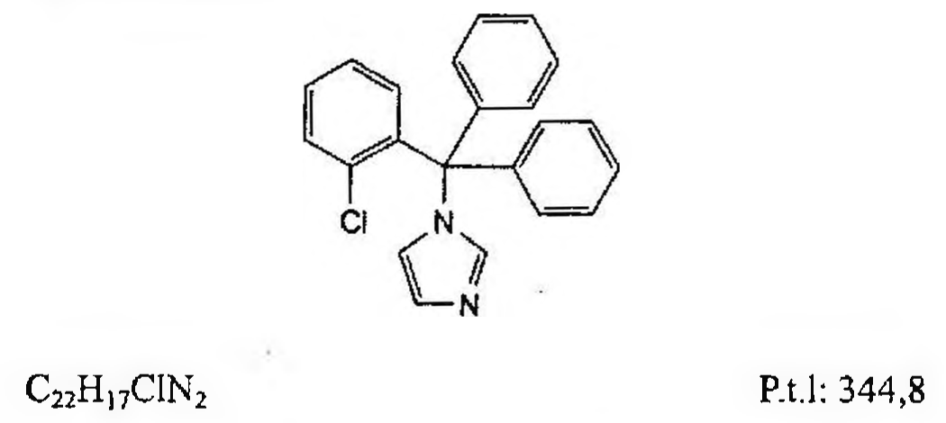

(Hình 11.266.1)

Clotrimazol là 1-[(2-clorophenyl)diphenylmethyl]-1H-imidazol, phải chứa từ 98,5 % đến 100,5 % C₂₂H₁₇ClN₂, tính theo chế phẩm đã làm khô.

Tính chất

Bột kết tinh trắng hoặc vàng nhạt. Thực tế không tan trong nước, tan trong ethanol 96 % và methylen clorid.

Định tính

Có thể chọn một trong hai nhóm định tính sau:

Nhóm I: A.

Nhóm II: B, C.

A. Phổ hấp thụ hồng ngoại (Phụ lục 4.2) của chế phẩm phải phù hợp với phổ hấp thụ hồng ngoại của clotrimazol chuẩn.

B. Điểm chảy: Từ 141 °C đến 145 °C (Phụ lục 6.7).

C. Phương pháp sắc ký lớp mỏng (Phụ lục 5.4).

Bản mỏng: Silica gel GF₂₅₄.

Dung môi khai triển: Amoniac 18 M - propanol - toluen (0,5 : 10 : 90).

Dung dịch thử: Hòa tan 50 mg chế phẩm trong ethanol 96 % (TT) và pha loãng thành 5 ml với cùng dung môi.

Dung dịch đối chiếu: Hòa tan 50 mg clotrimazol chuẩn trong ethanol 96 % (TT) và pha loãng thành 5 ml với cùng dung môi.

Cách tiến hành: Chấm riêng biệt lên bản mỏng 10 µl mỗi dung dịch trên. Triển khai sắc ký tới khi dung môi đi được 2/3 bản mỏng. Để khô bản mỏng ngoài không khí và quan sát dưới ánh sáng tử ngoại ở bước sóng 254 nm. Vết chính trên sắc ký đồ của dung dịch thử phải tương tự với vết chính trên sắc ký đồ của dung dịch đối chiếu về vị trí và kích thước.

Tạp chất liên quan

Phương pháp sắc ký lỏng (Phụ lục 5.3).

Pha động A: Hòa tan 1,0 g kali dihydrophosphat (TT) và 0,5 g tetrabutylamoni hydrosulfat (TT) trong nước và pha loãng thành 1000 ml với cùng dung môi.

Pha động B: Acetonitril (TT).

Dung dịch thử: Hòa tan 50,0 mg chế phẩm trong acetonitril (TT) và pha loãng thành 50,0 ml với cùng dung môi.

Dung dịch đối chiếu (1): Pha loãng 1,0 ml dung dịch thử thành 100,0 ml bằng acetonitril (TT). Pha loãng 1,0 ml dung dịch thu được thành 10,0 ml bằng acetonitril (TT).

Dung dịch đối chiếu (2): Hòa tan clotrimazol chuẩn dùng để định tính pic (chứa tạp chất A, B và F) có trong 1 lọ chuẩn trong 1,0 ml acetonitril (TT).

Dung dịch đối chiếu (3): Hòa tan 5,0 mg imidazol chuẩn (tạp chất D) và 5,0 mg tạp chất E chuẩn của clotrimazol trong acetonitril (TT) và pha loãng thành 100,0 ml với cùng dung môi. Pha loãng 1,0 ml dung dịch thu được thành 25,0 ml bằng acetonitril (TT).

Điều kiện sắc ký:

Cột kích thước (15 cm x 4,6 mm) được nhồi pha tĩnh end-capped octylsilyl silica gel hình cầu dùng cho sắc ký (5 µm).

Nhiệt độ cột: 40 °C.

Detector quang phổ tử ngoại đặt ở bước sóng 210 nm.

Tốc độ dòng: 1,0 ml/min.

Thể tích tiêm: 10 µl.

Cách tiến hành:

Tiến hành sắc ký theo chương trình dung môi như sau:

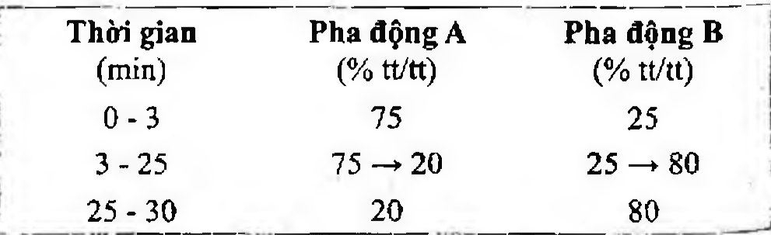

(Hình 11.266.2)

Thời gian lưu tương đối so với clotrimazol (thời gian lưu khoảng 12 phút): Tạp chất D khoảng 0,1; tạp chất F khoảng 0,9; tạp chất B khoảng 1,1; tạp chất E khoảng 1,5; tạp chất A khoảng 1,8.

Kiểm tra tính phù hợp của hệ thống: Trên sắc ký đồ của dung dịch đối chiếu (2), độ phân giải giữa pic của tạp chất E với pic của clotrimazol ít nhất là 1,5; sắc ký đồ của dung dịch đối chiếu (2) phải giống với sắc ký đồ cung cấp kèm theo clotrimazol chuẩn dùng để định tính pic.

Giới hạn:

Tạp chất A, B: Với mỗi tạp chất, diện tích pic không được lớn hơn 2 lần diện tích pic chính trên sắc ký đồ của dung dịch đối chiếu (1) (0,2 %).

Tạp chất D, E: Với mỗi tạp chất, diện tích pic không được lớn hơn diện tích pic tương ứng trên sắc ký đồ của dung dịch đối chiếu (3) (0,2 %).

Tạp chất F: Diện tích pic tạp chất F không được lớn hơn diện tích pic chính trên sắc ký đồ của dung dịch đối chiếu (1) (0,1 %).

Các tạp chất khác: Với mỗi tạp chất, diện tích pic không được lớn hơn diện tích pic chính trên sắc ký đồ của dung dịch đối chiếu (1) (0,10 %).

Tổng diện tích pic của tất cả các tạp chất không được lớn hơn 5 lần diện tích pic chính trên sắc ký đồ của dung dịch đối chiếu (1) (0,5 %).

Bỏ qua những pic có diện tích nhỏ hơn 0,5 lần diện tích pic chính trên sắc ký đồ của dung dịch đối chiếu (1) (0,05 %).

Ghi chú.

Tạp chất A: (2-clorophenyl)diphenylmethanol.

Tạp chất B: 1-[(4-clorophenyl)diphenylmethyl]-1H-imidazol.

Tạp chất C: 1-cloro-2-(clorodiphenylmethyl)benzen.

Tạp chất D: Imidazol.

Tạp chất E: (2-chlorophenyl) phenylmethanon (2-cloro- benzophenon).

Tạp chất F: 1-{(triphenylmethyl]-1H-Imidazol (descloro- clotrimazol).

Mất khối lượng do làm khô

Không được quá 0,5 % (Phụ lục 9.6). (1,000 g; 105 °C).

Tro sulfat

Không được quá 0,1 % (Phụ lục 9.9, phương pháp 2). Dùng 1,0 g chế phẩm.

Định lượng

Phương pháp chuẩn độ trong môi trường khan (Phụ lục 10.0). Hòa tan 0,300 g chế phẩm trong 80 ml acid acetic khan (TT). Chuẩn độ bằng dung dịch acid percloric 0,1 N (CĐ), dùng dung dịch naphtholbenzein (TT) làm chỉ thị, đến khi màu chuyển từ vàng nâu sang màu xanh lục.

1 ml dung dịch acid percloric 0,1 N (CĐ) tương đương với 34,48 mg C₂₂H₁₇ClN₂.

Bảo quản

Trong bao bì kín, tránh ánh sáng.

Loại thuốc

Thuốc chống nấm tại chỗ, phổ rộng. Viên đặt, kem thuốc.

</break>

11.267. KEM CLOTRIMAZOL

Cremoris Clotrimazoli

Là kem bôi da có chứa clotrimazol.

Chế phẩm phải đáp ứng các yêu cầu trong chuyên luận “Thuốc mềm dùng trên da và niêm mạc” (Phụ lục 1.12) và các yêu cầu sau đây:

Hàm lượng clotrimazol, C₂₂H₁₇ClN₂, 90,0 % đến 110 % so với lượng ghi trên nhãn.

Tính chất

Kem mịn màu trắng sữa, đồng nhất, hầu như không mùi.

Định tính

A. Trong phần Định lượng, sắc ký đồ của dung dịch thử phải cho pic chính có thời gian lưu tương ứng với thời gian lưu của pic clotrimazol trên sắc ký đồ của dung dịch chuẩn.

B. Phương pháp sắc ký lớp mỏng (Phụ lục 5.4).

Bản mỏng: Silica gel GF₂₅₄.

Dung môi khai triển: Lấy ether ethylic (TT) cho vào trong bình sắc ký. Sau đó, đặt cốc thủy tinh đựng sẵn 25 ml amoniac 13,5 M (TT) vào trong bình sắc ký trên, đậy kín, để bão hòa dung môi.

Dung dịch thử: Lắc một lượng chế phẩm có chứa khoảng 20 mg clotrimazol với 20 ml ethanol (TT). Đặt trên bếp cách thủy cho chế phẩm chảy lỏng, khuấy kỹ để hòa tan hoạt chất. Sau đó đặt vào nước đá trong khoảng 20 phút.

Lọc lấy dung dịch trong.

Dung dịch đối chiếu: Dung dịch clotrimazol chuẩn 0,1 % trong ethanol (TT).

Cách tiến hành: Chấm riêng biệt lên bản mỏng 20 µl mỗi một dung dịch trên. Triển khai sắc ký đến khi dung môi đi được khoảng 15 cm. Lấy bản mỏng ra để khô ngoài không khí. Quan sát dưới ánh sáng tử ngoại bước sóng 254 nm hoặc phun thuốc thử Dragendorff (TT). Vết chính trên sắc ký đồ của dung dịch thử phải phù hợp về vị trí, kích thước và màu sắc với vết chính trên sắc ký đồ của dung dịch đối chiếu.

Định lượng

Phương pháp sắc ký lỏng (Phụ lục 5.3).

Pha động: Methanol - dung dịch dikali hydrophosphat 0,44 % (70 : 30) (thay đổi tỷ lệ nếu cần).

Dung dịch chuẩn: Cân chính xác khoảng 30 mg clotrimazol chuẩn, hòa tan trong ethanol (TT) và pha loãng thành 50,0 ml với cùng dung môi.

Dung dịch thử: Cân chính xác một lượng chế phẩm có chứa khoảng 30 mg clotrimazol vào cốc, thêm 25 ml ethanol (TT), đặt trên bếp cách thủy khuấy cho tan, để lạnh trong nước đá ít nhất 30 phút. Gạn và lọc qua giấy lọc đã thấm ướt bằng ethanol (TT). Tiếp tục chiết như trên 2 lần nữa, mỗi lần 10 ml ethanol (TT). Rửa cốc và giấy lọc bằng ethanol (TT). Tập trung các dịch lọc và dịch rửa, thêm ethanol (TT) cho vừa đủ 50,0 ml.

Điều kiện sắc ký:

Cột kích thước (25 cm x 4,6 mm) được nhồi pha tĩnh C₁₈ (5 µm).

Detector quang phổ tử ngoại đặt ở bước sóng 254 nm.

Tốc độ dòng: 1,0 đến 1,5 ml/min.

Thể tích tiêm: 20 µl.

Cách tiến hành

Kiểm tra tính phù hợp của hệ thống sắc ký: Tiến hành sắc ký đối với dung dịch chuẩn. Số đĩa lý thuyết của cột không được nhỏ hơn 2500. Độ lệch chuẩn tương đối của diện tích pic clotrimazol trong 6 lần tiêm lặp lại dung dịch chuẩn không được lớn hơn 2,0 %.

Tiến hành sắc ký lần lượt đối với dung dịch chuẩn và dung dịch thử.

Tính hàm lượng clotrimazol, C₂₂H₁₇ClN₂, có trong chế phẩm dựa vào diện tích pic thu được từ sắc ký đồ của dung dịch thử, dung dịch chuẩn và hàm lượng C₂₂H₁₇ClN₂ trong clotrimazol chuẩn.

Bảo quản

Trong bao bì kín, tránh ánh sáng, để ở nơi khô và mát.

Loại thuốc

Thuốc chống nấm tại chỗ, phổ rộng. Hàm lượng thường dùng 1 %, 3 %.

</break>

11.268. VIÊN NÉN ĐẶT ÂM ĐẠO CLOTRIMAZOL

Tabellae vaginalis Clotrimazoli

Là viên nén đặt âm đạo có chứa clotrimazol.

Chế phẩm phải đáp ứng các yêu cầu trong chuyên luận “Thuốc viên nén” (Phụ lục 1.20) và các yêu cầu sau đây:

Hàm lượng clotrimazol, C₂₂H₁₇ClN₂, từ 90,0 % đến 110,0 % so với lượng ghi trên nhãn.

Định tính

A. Trong phần Định lượng, sắc ký đồ của dung dịch thử phải cho pic chính có thời gian lưu tương ứng với thời gian lưu của pic clotrimazol trên sắc ký đồ của dung dịch chuẩn.

B. Phương pháp sắc ký lớp mỏng (Phụ lục 5.4).

Bản mỏng: Silica gel GF₂₅₄.

Dung môi khai triển: Amoniac - propanol - toluen (0,5 : 10 : 90).

Dung dịch thử: Lắc một lượng bột viên tương ứng với khoảng 0,1 g clotrimazol với 10 ml ethanol (TT), lọc.

Dung dịch đối chiếu: Dung dịch clotrimazol chuẩn 1 % trong ethanol (TT).

Cách tiến hành: Chấm riêng biệt 10 µl mỗi dung dịch trên. Triển khai sắc ký đến khi dung môi đi được 15 cm. Lấy bản mỏng ra để khô ngoài không khí. Quan sát dưới ánh sáng tử ngoại ở bước sóng 254 nm. Vết chính trên sắc ký đồ của dung dịch thử phải phù hợp về vị trí, kích thước và màu sắc với vết chính trên sắc ký đồ của dung dịch đối chiếu.

Định lượng

Phương pháp sắc ký lỏng (Phụ lục 5.3).

Pha động: Hỗn hợp 30 thể tích dung dịch acid phosphoric 0,02 M và 70 thể tích methanol (TT), điều chỉnh đến pH 7,5 với dung dịch triethylamin 10 % trong methanol.

Dung dịch chuẩn: Cân chính xác khoảng 20 mg clotrimazol chuẩn, hòa tan với 70 ml methanol (TT) và thêm dung dịch acid phosphoric 0,02 M vừa đủ 100,0 ml. Pha loãng chính xác 1 thể tích dung dịch này thành 5 thể tích với một hỗn hợp gồm 70 thể tích methanol (TT) và 30 thể tích dung dịch acid phosphoric 0,02 M.

Dung dịch thử: Cân 20 viên, tính khối lượng trung bình và nghiền thành bột mịn. Cân chính xác một lượng bột viên có chứa khoảng 0,1 g clotrimazol, thêm 50 ml ethanol (TT), lắc 20 phút, pha loãng thành 250 ml với methanol (TT). Lọc, lấy 10,0 ml dịch lọc, thêm 60 ml methanol (TT) và thêm dung dịch acid phosphoric 0,02 M vừa đủ 100,0 ml, lọc.

Điều kiện sắc ký:

Cột kích thước (25 cm x 4,6 mm) được nhồi pha tĩnh C₁₈ (5 µm).

Detector quang phổ tử ngoại đặt ở bước sóng 215 nm.

Tốc độ dòng: 1,5 ml/min.

Thể tích tiêm: 20 µl.

Cách tiến hành:

Kiểm tra tính phù hợp của hệ thống: Tiến hành sắc ký đối với dung dịch chuẩn. Số đĩa lý thuyết của cột không được nhỏ hơn 2500.

Tiến hành sắc ký lần lượt với dung dịch chuẩn và dung dịch thử.

Tính hàm lượng clotrimazol, C₂₂H₁₇ClN₂, có trong chế phẩm dựa vào diện tích pic thu được từ sắc ký đồ của dung dịch thử và dung dịch chuẩn và hàm lượng C₂₂H₁₇ClN₂ trong clotrimazol chuẩn.

Bảo quản

Trong bao bì kín, tránh ánh sáng.

Loại thuốc

Thuốc chống nấm tại chỗ, phổ rộng.

Hàm lượng thường dùng 100 mg và 500 mg.

</break>

11.269. CLOXACILIN NATRI

Cloxacillinum natricum

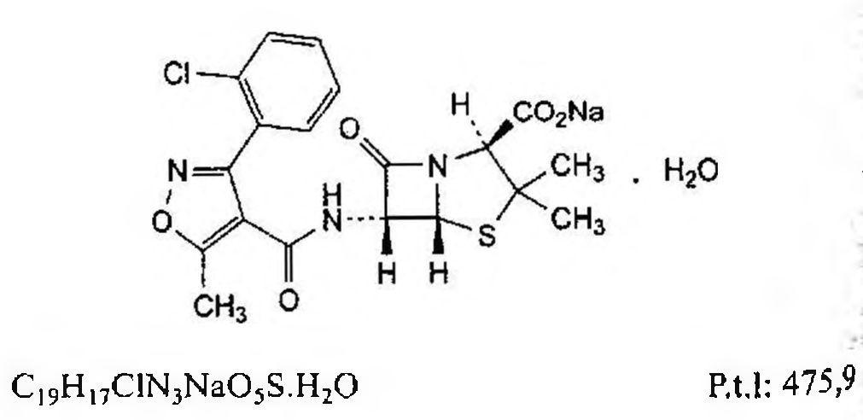

(Hình 11.269.1)

Cloxacilin natri là natri (2S,5R,6R)-6-[[[3-(2-clorophenyl)-5-methylisoxazol-4-yl]carbonyl]amino]-3,3-dimethyl-2-oxo-4-thia-1-azabicyclo[3.2.0]heptan-2-carboxylat monohydrat, được bán tổng hợp từ một sản phẩm lên men, phải chứa từ 95,0 % đến 102,0 % C₁₉H₁₇ClN₃NaO₅S, tính theo chế phẩm khan.

Tính chất

Bột kết tinh màu trắng hoặc gần như trắng, hút ẩm. Dễ tan trong nước và methanol, tan trong ethanol 96 %.

Định tính

Có thể chọn một trong hai nhóm định tính sau:

Nhóm I: A, D.

Nhóm II: B, C, D.

A. Phổ hấp thụ hồng ngoại (Phụ lục 4.2) của chế phẩm phải phù hợp với phổ hấp thụ hồng ngoại của cloxacilin natri chuẩn. Chuẩn bị mẫu dạng đĩa nén.

B. Tiến hành sắc ký lớp mỏng như mô tả trong phần Định tính các penicilin (Phụ lục 8.2).

C. Tiến hành phản ứng B trong phép thử phản ứng màu của các penicilin và cephalosporin (Phụ lục 8.3).

D. Chế phẩm cho phản ứng (A) của natri (Phụ lục 8.1).

Độ trong và màu sắc của dung dịch

Dung dịch S: Hòa tan 2,50 g chế phẩm trong nước không có carbon dioxyd (TT) và pha loãng thành 25,0 ml với cùng dung môi.

Dung dịch S phải trong (Phụ lục 9.2) và độ hấp thụ ánh sáng (Phụ lục 4.1) tại bước sóng 430 nm không được quá 0,04.

pH

Từ 5,0 đến 7,0 (Phụ lục 6.2). Dùng dung dịch S để đo.

Góc quay cực riêng

Từ +160° đến +169° tính theo chế phẩm khan (Phụ lục 6.4). Hòa tan 0,250 g chế phẩm trong nước và pha loãng thành 25,0 ml với cùng dung môi.

Tạp chất liên quan

Phương pháp sắc ký lỏng (Phụ lục 5.3).

Pha động: Trộn 25 thể tích acetonitril (TT) và 75 thể tích dung dịch kali dihydrophosphat 0,27 % (TT) đã được điều chỉnh đến pH 5,0 bằng dung dịch natri hydroxyd loãng (TT).

Dung dịch thử (1): Hòa tan 50,0 mg chế phẩm trong pha động và pha loãng thành 50,0 ml với cùng dung môi.

Dung dịch thử (2): Pha loãng 5,0 ml dung dịch thử (1) thành 50,0 ml bằng pha động.

Dung dịch đối chiếu (1): Hòa tan 50,0 mg cloxacilin natri chuẩn trong pha động và pha loãng thành 50,0 ml với cùng dung môi. Pha loãng 5,0 ml dung dịch thu được thành 30,0 ml bằng pha động.

Dung dịch đối chiếu (2): Pha loãng 5,0 ml dung dịch thử (2) thành 50,0 ml bằng pha động.

Dung dịch đối chiếu (3): Hòa tan 5 mg flucloxacilin natri chuẩn và 5 mg cloxacilin natri chuẩn trong pha động và pha loãng thành 50,0 ml với cùng dung môi.

Điều kiện sắc ký:

Cột kích thước (25 cm x 4,0 mm) được nhồi pha tĩnh C₁₈ (5 µm).

Detector quang phổ tử ngoại đặt ở bước sóng 225 nm.

Tốc độ dòng: 1,0 ml/min.

Thể tích tiêm: 20 µl.

Cách tiến hành: Tiêm dung dịch thử (1) và dung dịch đối chiếu (2), (3).

Tiến hành sắc ký với thời gian gấp 5 lần thời gian lưu của cloxacilin.

Kiểm tra tính phù hợp của hệ thống: Trên sắc ký đồ của dung dịch đối chiếu (3), độ phân giải giữa pic của cloxacilin (pic thứ nhất) với pic của flucloxacilin (pic thứ hai) ít nhất là 2,5.

Giới hạn: Trên sắc ký đồ của dung dịch thử (1):

Diện tích pic của bất kỳ tạp chất nào không được lớn hơn diện tích pic chính trên sắc ký đồ của dung dịch đối chiếu (2) (1,0 %).

Tổng diện tích pic của tất cả các tạp chất không được lớn hơn 5 lần diện tích pic chính trên sắc ký đồ của dung dịch đối chiếu (2) (5,0 %).

Bỏ qua những pic có diện tích nhỏ hơn 0,05 lần diện tích pic chính trên sắc ký đồ của dung dịch đối chiếu (2) (0,05 %).

Ghi chú:

Tạp chất A: Acid (4S)-2-[carboxy[[[3-(2-clorophenyl)-5-methylisoxazol-4-yl]carbonyl]amino]methyl]-5,5-dimethylthiazolidin-4-carboxylic (acid peniciloic của cloxacilin).

Tạp chất B: (2S,4S)-2-[[[[3-(2-clorophenyl)-5-methylisoxazol-4-yl]carbonyl]amino]methyl]-5,5-dimethylthiazolidin-4-carboxylic (acid peniloic của cloxacilin).

Tạp chất C: Acid (2S,5R,6R)-6-amino-3,3-dimethyl-7-oxo-4-thia-1-azabicyclo[3.2.0]heptan-2-carboxylic (acid 6-aminopenicilanic).

Tạp chất D: Acid 3-(2-clorophenyl)-5-methylisoxazol-4-carboxylic.

Tạp chất E: Acid (2S,5R,6R)-6-[[((2S,5R,6R)-6-[[[3-(2-clorophenyl)-5-methylisoxazol-4-yl]carbonyl]amino]-3,3-dimethyl-7-oxo-4-thia-1-azabicyclo[3.2.0]hept-2-yl]carbonyl]amino]-3,3-dimethyl-7-oxo-4-thia-1-azabicyclo[3.2.0]heptan-2-carboxylic (6-APA cloxacilin amid).

N,N-dimethylanilin

Không được quá 20 phần triệu (Phụ lục 10.16, phương pháp 2).

Acid 2-ethylhexanoic

Không được quá 0,8 % (KL/KL) (Phụ lục 10.17).

Nước

Từ 3,0 % đến 4,5 % (Phụ lục 10.3). Dùng 0,300 g chế phẩm.

Nội độc tố vi khuẩn

Không được quá 0,20 EU/mg (Phụ lục 13.2), nếu chế phẩm được dự định để sản xuất các dạng thuốc tiêm mà không có các phương pháp thích hợp để loại bỏ nội độc tố vi khuẩn.

Định lượng

Phương pháp sắc ký lỏng (Phụ lục 5.3). Điều kiện sắc ký như mô tả trong phần Tạp chất liên quan.

Tiến hành sắc ký với dung dịch thử (2), dung dịch đối chiếu (1).

Kiểm tra tính phù hợp của hệ thống: Độ lệch chuẩn tương đối của diện tích pic cloxacilin natri trên sắc ký đồ của dung dịch đối chiếu (1) thu được từ 6 lần tiêm lặp lại không được lớn hơn 1,0 %.

Tính hàm lượng của cloxacilin natri, C₁₉H₁₇ClN₃NaO₅S, trong chế phẩm dựa vào diện tích pic thu được trên sắc ký đồ của dung dịch thử (2), dung dịch đối chiếu (1) và hàm lượng của cloxacilin natri chuẩn.

Bảo quản

Trong bao bì kín, nhiệt độ không được quá 25 °C. Nếu chế phẩm là vô trùng, bảo quản trong bao bì kín, vô trùng.

Nhãn

Phải ghi rõ nếu chế phẩm không có nội độc tố vi khuẩn.

Loại thuốc

Kháng sinh nhóm penicilin.

Chế phẩm

Nang, thuốc tiêm truyền.

</break>

11.270. NANG CLOXACILIN

Capsulae Cloxacillini

Là nang cứng chứa cloxacilin natri.

Chế phẩm phải đáp ứng các yêu cầu trong chuyên luận “Thuốc nang” (Phụ lục 1.13) và các yêu cầu sau.

Hàm lượng cloxacilin, C₁₉H₁₈ClN₃O₅S, từ 90,0 % đến 110,0 % so với lượng ghi trên nhãn.

Định tính

A. Trong phần Định lượng, trên sắc ký đồ của dung dịch thử phải có một pic chính có thời gian lưu tương ứng với thời gian lưu của pic cloxacilin trên sắc ký đồ của dung dịch chuẩn.

B. Hòa tan khoảng 50 mg chế phẩm trong 2 ml nước, lọc.

Acid hóa dịch lọc bằng dung dịch acid acetic loãng (TT), thêm 1 ml dung dịch magnesi uranyl acetat (TT), cọ thành ống nghiệm bằng một đũa thủy tinh nếu cần, sẽ cho tủa kết tinh vàng.

Độ hòa tan (Phụ lục 11.4)

Thiết bị: Kiểu cánh khuấy.

Môi trường hòa tan: 900 ml đệm phosphat chuẩn pH 6,8 (TT).

Tốc độ quay: 100 r/min.

Thời gian: 45 min.

Cách tiến hành:

Phương pháp sắc ký lỏng (Phụ lục 5.3 ).

Pha động, dung dịch chuẩn, điều kiện sắc ký như mô tả trong phần Định lượng.

Dung dịch thử: Sau thời gian hòa tan qui định, lấy một phần dịch hòa tan, lọc, bỏ 20 ml dịch lọc đầu. Pha loãng dịch lọc bằng pha động để thu được dung dịch thử có nồng độ cloxacilin 0,01 %.

Tiến hành sắc ký lần lượt dung dịch chuẩn, dung dịch thử.

Tính hàm lượng cloxacilin đã hòa tan dựa vào diện tích pic thu được từ sắc ký đồ của dung dịch thử, dung dịch chuẩn và hàm lượng cloxacilin trong cloxacilin natri chuẩn.

Yêu cầu: Không ít hơn 80 % (Q) lượng cloxacilin, C₁₉H₁₈ClN₃O₅S, so với lượng ghi trên nhãn được hòa tan trong 45 min.

Nước

Không được quá 5,0 % (Phụ lục 10.3). Dùng 0,300 g chế phẩm.

Định lượng

Phương pháp sắc ký lỏng (Phụ lục 5.3).

Dung dịch đệm: Pha dung dịch kali dihydrophosphat (TT) 0,02 M trong nước, điều chỉnh đến pH 6,8 bằng dung dịch natri hydroxyd 2 M (TT).

Pha động: Dung dịch đệm - acetonitril (70 : 30).

Dung dịch chuẩn: Pha cloxacilin natri chuẩn trong pha động để thu được dung dịch có nồng độ cloxacilin 0,01 %.

Dung dịch thử: Cân 20 nang, xác định khối lượng trung bình của bột thuốc trong nang. Cân chính xác một lượng bột thuốc tương ứng với khoảng 100 mg cloxacilin vào bình định mức 200 ml, thêm 150 ml pha động, lắc để hòa tan và thêm pha động vừa đủ đến vạch, trộn đều. Lọc và bỏ 20 ml dịch lọc đầu. Pha loãng 5,0 ml dịch lọc thành 25,0 ml bằng pha động, trộn đều.

Điều kiện sắc ký:

Cột kích thước (25 cm x 4,6 mm) được nhồi pha tĩnh C₁₈.

Detector quang phổ tử ngoại đặt ở bước sóng 225 nm.

Tốc độ dòng: 1 ml/min.

Thể tích tiêm: 20 µl.

Cách tiến hành:

Kiểm tra tính phù hợp của hệ thống: Tiến hành sắc ký với dung dịch chuẩn. Độ lệch chuẩn tương đối của các diện tích đáp ứng từ 6 lần tiêm lặp lại không được lớn hơn 2,0 %.

Tiến hành sắc ký lần lượt dung dịch chuẩn và dung dịch thử.

Tính hàm lượng cloxacilin, C₁₉H₁₈ClN₃O₅S, có trong một đơn vị chế phẩm dựa vào diện tích pic thu được từ sắc ký đồ của dung dịch thử, dung dịch chuẩn và hàm lượng cloxacilin trong cloxacilin natri chuẩn.

Bảo quản

Trong đồ đựng kín. Để nơi khô mát.

Loại thuốc

Kháng sinh nhóm penicilin.

Hàm lượng thường dùng 250 mg; 500 mg.

</break>

11.271. COCAIN HYDROCLORID

Cocaini hydrochloridum

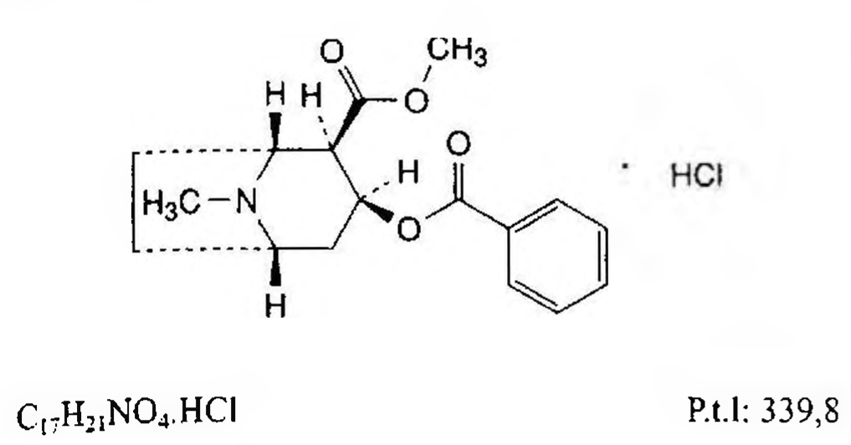

(Hình 11.271.1)

Cocain hydroclorid là methyl (1R,2R,3S,5S)-3-(benzoyloxy)-8-methyl-8-azabicyclo[3.2.1]octan-2-carboxylat hydroclorid, phải chứa từ 98,5 % đến 101,0 % C₁₇H₂₁NO₄.HCl tính theo chế phẩm đã làm khô.

Tính chất

Tinh thể không màu hay bột kết tinh trắng. Rất dễ tan trong nước, dễ tan trong ethanol 96 %, khó tan trong methylen clorid.

Điểm chảy của chế phẩm khoảng 197 °C kèm theo phân hủy.

Định tính

Có thể chọn một trong hai nhóm định tính sau:

Nhóm I: A, D.

Nhóm II: B, C, D, E.

A. Phổ hấp thụ hồng ngoại (Phụ lục 4.2) của chế phẩm phải phù hợp với phổ hấp thụ hồng ngoại của cocain hydroclorid chuẩn.

B. Hòa tan 20,0 mg chế phẩm trong dung dịch acid hydrocloric 0,01 M (TT) và pha loãng thành 100,0 ml với cùng dung môi. Pha loãng 5,0 ml dung dịch thu được thành 50,0 ml bằng dung dịch acid hydrocloric 0,01 M (TT). Phổ hấp thụ tử ngoại (Phụ lục 4.1) của dung dịch thu được trong dải sóng từ 220 nm đến 350 nm có hai cực đại hấp thụ ở bước sóng 233 nm và 273 nm. Độ hấp thụ riêng ở bước sóng 233 nm là 378 đến 402.

C. Hòa tan 0,1 g chế phẩm trong 5 ml nước. Thêm 1 ml dung dịch amoniac loãng (TT). Kết tủa trắng tạo thành. Cọ nhẹ thành ống bằng đũa thủy tinh. Tinh thể thu được sau khi rửa bằng nước và làm khô trong chân không có điểm chảy từ 96 °C đến 99 °C.

D. Chế phẩm cho phản ứng đặc trưng của clorid (Phụ lục 8.1).

E. Chế phẩm cho phản ứng đặc trưng của alcaloid (Phụ lục 8.1).

Giới hạn acid

Thêm 0,05 ml dung dịch đỏ methyl (TT) vào 10 ml dung dịch chế phẩm 2 % trong nước không có carbon dioxyd (TT).

Lượng dung dịch natri hydroxyd 0,02 N (CĐ) cần dùng để dung dịch chuyển sang màu vàng không quá 0,2 ml.

Độ trong và màu sắc của dung dịch

Dung dịch chế phẩm 2,0 % trong nước phải trong (Phụ lục 9.2) và không màu (Phụ lục 9.3, phương pháp 2).

Góc quay cực riêng

Từ -70° đến -73° (tính theo chế phẩm đã làm khô) (Phụ lục 6.4).

Dùng dung dịch chế phẩm 2,5 % trong nước để đo.

Chất hữu cơ lạ

Thêm 2 ml acid sulfuric đậm đặc (TT) vào 0,2 g chế phẩm và để yên 15 phút. Màu của dung dịch không được đậm hơn màu mẫu VN: (Phụ lục 9.3, phương pháp 1).

Tạp chất liên quan

Phương pháp sắc ký lỏng (Phụ lục 5.3). Pha động. Triethylamin - tetrahydrofuran - acetonitril - nước (0,5 : 100 : 430 : 479,5).

Dung dịch thử: Hòa tan 25,0 mg chế phẩm trong pha động và pha loãng thành 50,0 ml với cùng dung môi.

Dung dịch đối chiếu (1): Pha loãng 1,0 ml dung dịch thử thành 50,0 ml bằng pha động. Pha loãng 5,0 ml dung dịch thu được thành 100,0 ml với cùng dung môi.

Dung dịch đối chiếu (2): Hòa tan 25,0 mg chế phẩm trong dung dịch natri hydroxyd 0,01 M (TT) và pha loãng thành 10,0 ml với cùng dung môi. Pha loãng 1,0 ml dung dịch thu được thành 10,0 ml bằng dung dịch natri hydroxyd 0.01 M (TT). Để yên trong 15 phút.

Điều kiện sắc ký:

Cột kích thước (15 cm x 4,6 mm) được nhồi end-capped octadecylsilyl silica gel (5 μm) dùng cho sắc ký với diện tích bề mặt riêng 335 m²/g, kích thước lỗ xốp là 10 nm và hàm lượng carbon 19,1 %.

Nhiệt độ cột: 35 °C.

Detector quang phổ hấp thụ tử ngoại ở bước sóng 216 nm.

Tốc độ dòng: 1,0 ml/phút.

Thể tích tiêm: 20 μl.

Cách tiến hành:

Trên sắc ký đồ của dung dịch đối chiếu (2), thời gian lưu của cocain khoảng 7,4 phút. Thời gian lưu tương đối của sản phẩm phân hủy của cocain so với thời gian lưu của cocain khoảng 0,7.

Kiểm tra tính phù hợp của hệ thống: Trên sắc ký đồ của dung dịch đối chiếu (2), độ phân giải giữa pic của cocain và pic của sản phẩm phân hủy ít nhất là 5,0.

Giới hạn: Diện tích của bất cứ pic nào rửa giải sau pic chính đều không được lớn hơn diện tích của pic chính trên sắc ký đồ của dung dịch đối chiếu (1) (0.1 %) và tổng diện tích của các pic đó không được lớn hơn 5 lần diện tích của pic chính trên sắc ký đồ của dung dịch đối chiếu (1) (0,5 %). Loại bỏ các pic với diện tích nhỏ hơn 0,5 lần diện tích của pic chính trên sắc ký đồ của dung dịch đối chiếu (1) (0,05 %).

Mất khối lượng do làm khô

Không được quá 0,5 % (Phụ lục 9.6). (1,000 g; 100 °C đến 105 °C).

Tro sulfat

Không được quá 0,1 % (Phụ lục 9.9, phương pháp 2). Dùng lượng chế phẩm đã làm khô ở trên.

Định lượng

Hòa tan 0,250 g chế phẩm trong hỗn hợp gồm 5,0 ml dung dịch acid hydrocloric 0,01 M (TT) và 50 ml ethanol 96 % (TT). Định lượng bằng dung dịch natri hydroxyd 0,1 N (CĐ). Xác định điểm tương đương bằng phương pháp chuẩn độ đo điện thế (Phụ lục 10.2). Đọc thể tích thêm vào giữa 2 điểm uốn.

1 ml dung dịch natri hydroxyd 0,1 N (CĐ) tương đương

Bảo quản

Tránh ánh sáng. Loại thuốc

Gây tê tại chỗ. Chế phẩm

Dung dịch dùng tại chỗ.

</break>

11.272. CODEIN

Codeinum monohydricum

Codein monohydrat

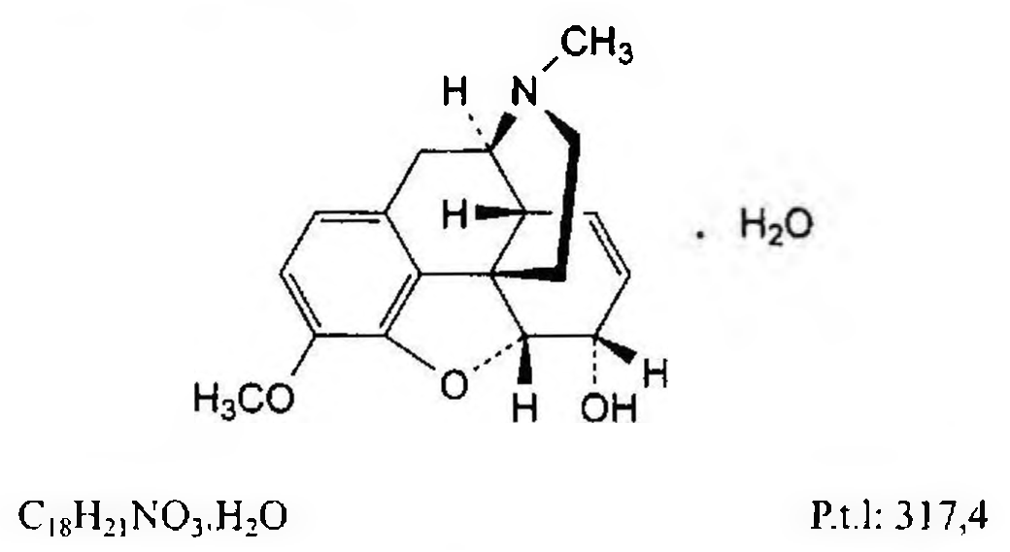

(Hình 11.272.1)

Codein là 7,8-didehydro-4,5α-epoxy-3-methoxy-17-methylmorphinan-6α-ol monohydrat, phải chứa từ 99,0 % đến 101,0 % C₁₈H₂₁NO₃, tính theo chế phẩm đã làm khô.

Tính chất

Tinh thể không màu hoặc bột kết tinh trắng hoặc gần như trắng.

Tan trong nước sôi, dễ tan trong ethanol 96 %.

Định tính

Có thể chọn một trong hai nhóm định tính sau: Nhóm I: A, C.

Nhóm II: B, C, D, E.

A. Phổ hấp thụ hồng ngoại (Phụ lục 4.2) của chế phẩm phải phù hợp với phổ hấp thụ hồng ngoại của codein chuẩn. Chuẩn bị mẫu đo dưới dạng đĩa nén sử dụng kali bromid (TT).

B. Thêm vào 2,0 ml dung dịch S (xem Độ trong và màu sắc của dung dịch) 50 ml nước và 10 ml dung dịch natri hydroxyd 1 M (TT), pha loãng thành 100,0 ml bằng nước.

Đo phổ tử ngoại (Phụ lục 4.1) của dung dịch thu được ở dải bước sóng từ 250 nm đến 350 nm. Dung dịch chỉ có

duy nhất một cực đại hấp thụ ở bước sóng 284 nm. Độ hấp thụ riêng ở bước sóng cực đại khoảng 50, tính theo chế phẩm đã làm khô.

C. Điểm chảy: Từ 155 °C đến 159 °C (Phụ lục 6.7).

D. Thêm 1 ml acid sulfuric (TT) và 0,05 ml dung dịch sắt (III) clorid 1,3 % (TT) vào khoảng 10 mg chế phẩm và đun nóng trên cách thủy, sẽ xuất hiện màu xanh lam. Thêm 0,05 ml acid nitric (TT), màu chuyển sang đỏ.

E. Chế phẩm cho phản ứng của các alcaloid (Phụ lục 8.1).

Độ trong và màu sắc của dung dịch

Dung dịch S: Hòa tan 50 mg chế phẩm trong nước không có carbon dioxyd (TT) và pha loãng thành 10 ml với cùng dung môi.

Dung dịch S phải trong (Phụ lục 9.2) và không màu (Phụ lục 9.3, phương pháp 2).

Góc quay cực riêng

Từ -142° đến -146°, tính theo chế phẩm đã làm khô (Phụ lục 6.4).

Hòa tan 0,50 g chế phẩm trong ethanol 96 % (TT) và pha loãng thành 25,0 ml với cùng dung môi để đo.

Tạp chất liên quan

Phương pháp sắc ký lỏng (Phụ lục 5.3). Pha động: Hòa tan 1,08 g natri octansulfonat (TT) trong hỗn hợp gồm 20 ml acid acetic băng (TT) và 250 ml acetonitril (TT), sau đó pha loãng thành 1000 ml bằng nước.

Dung dịch thử: Hòa tan 0,100 g chế phẩm và 0,100 g natri octansulfonat (TT) trong pha động và pha loãng thành 10,0 ml với cùng dung môi.

Dung dịch đối chiếu (1): Hòa tan 5,0 mg tạp chất A chuẩn của codein trong pha động và pha loãng thành 5,0 ml với cùng dung môi.

Dung dịch đối chiếu (2): Pha loãng 1,0 ml dung dịch đối chiếu (1) thành 20,0 ml bằng pha động.

Dung dịch đối chiếu (3): Pha loãng 1,0 ml dung dịch thử thành 50,0 ml bằng pha động. Pha loãng 5,0 ml dung dịch thu được thành 100,0 ml bằng pha động.

Dung dịch đối chiếu (4): Thêm 2,5 ml dung dịch đối chiếu (1) vào 0,25 ml dung dịch thử.

Điều kiện sắc ký:

Cột kích thước (25 cm x 4,6 mm) được nhồi pha tĩnh end-capped octylsilyl silica gel dùng cho sắc ký (5 μm).

Detector quang phổ tử ngoại đặt ở bước sóng 245 nm.

Tốc độ dòng: 2,0 ml/phút.

Thể tích tiêm: 10 μl.

Cách tiến hành:

Tiến hành sắc ký với thời gian gấp 10 lần thời gian lưu của codein.

Thời gian lưu tương đối so với codein (thời gian lưu khoảng 6 phút): Tạp chất B khoảng 0,6; tạp chất E khoảng 0,7; tạp chất A khoảng 2,0; tạp chất C khoảng 2,3; tạp chất

D khoảng 3,6.

Kiểm tra tính phù hợp của hệ thống: Trên sắc ký đồ của dung dịch đối chiếu (4), độ phân giải giữa pic của codein với pic của tạp chất A ít nhất là 3.

Giới hạn:

Hệ số hiệu chỉnh: Để tính hàm lượng, nhân diện tích pic của tạp chất C với 0,25.

Tạp chất A: Diện tích pic tạp chất A không được lớn hơn 2 lần diện tích pic chính trên sắc ký đồ của dung dịch đối chiếu (2) (1,0 %).

Tạp chất B, C, D, E: Với mỗi tạp chất, diện tích pic đã hiệu chỉnh, nếu cần, không được lớn hơn 2 lần diện tích pic chính trên sắc ký đồ của dung dịch đối chiếu (3) (0,2 %).

Các tạp chất khác: Với mỗi tạp chất, diện tích pic không được lớn hơn diện tích pic chính trên sắc ký đồ của dung dịch đối chiếu (3) (0,10 %).

Tổng diện tích pic của tất cả các tạp chất trừ tạp chất A không được lớn hơn 10 lần diện tích pic chính trên sắc ký đồ của dung dịch đối chiếu (3) (1,0%).

Bỏ qua những pic có diện tích nhỏ hơn 0,5 lần diện tích pic chính trên sắc ký đồ của dung dịch đối chiếu (3) (0,05 %).

Ghi chú:

Tạp chất A: 7,8-didehydro-4,5α-epoxy-3,6α-dimethoxy-17-methylmorphinan (methylcodein).

Tạp chất B: 7,8-didehydro-4,5α-epoxy-17-methylmorphinan-3,6α-diol (morphin).

Tạp chất C: 7,7',8,8'-tetradehydro-4,5α,4',5'α-diepoxy-3,3'-dimethoxy-17,17'-dimethyl-2,2'-bimorphinanyl-6α,6'α-diol (codein dimer).

Tạp chất D: 7,8-didehydro-2-[(7,8-didehydro-4,5α-epoxy-6α-hydroxy-17-methylmorphinan-3-yl)oxy]-4,5α-epoxy-3-methoxy-17-methylmorphinan-6α-ol (3-O-(codein-2-yl)morphin).

Tạp chất E: 7,8-didehydro-4,5α-epoxy-3-methoxy-17-methylmorphinan-6α,10-diol.

Tạp chất F: 7,8-didehydro-4,5α-epoxy-3-methoxy-17-methylmorphinan-6α,14-diol.

Tạp chất G: 6,7,8,14-tetradehydro-4,5α-epoxy-3,6-dimethoxy-17-methylmorphinan (thebain).

Mất khối lượng do làm khô

Từ 4,0 % đến 6,0 % (Phụ lục 9.6). (1,000 g; 105 °C).

Tro sulfat

Không được quá 0,1 % (Phụ lục 9.9, phương pháp 2). Dùng 1,0 g chế phẩm.

Định lượng

Hòa tan 0,250 g chế phẩm trong 10 ml acid acetic khan (TT), thêm 20 ml dioxan (TT) và 0,05 ml dung dịch tím tinh thể (TT). Chuẩn độ bằng dung dịch acid percloric 0,1 N (CĐ). Song song làm mẫu trắng.

1 ml dung dịch acid percloric 0.1 N (CĐ) tương đương với 29,94 mg C₁₈H₂₁NO₃.

Bảo quản

Trong bao bì kín, tránh ánh sáng. Loại thuốc

Giảm đau loại opioid. Chế phẩm

Viên nén, viên nén kết hợp.

</break>

11.273. CODEIN PHOSPHAT

Codeini phosphas

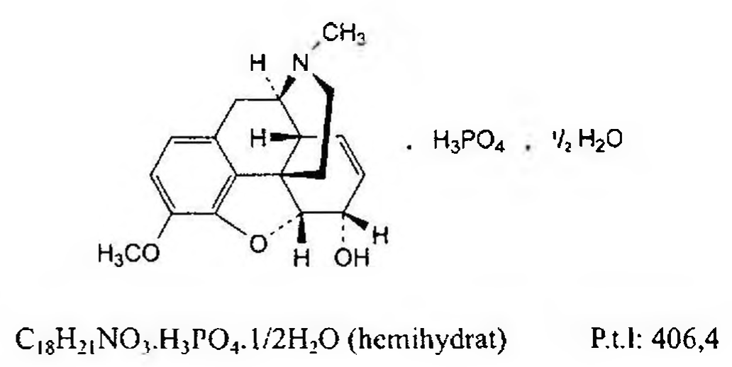

(Hình 11.273.1)

Codein phosphat là 7,8-didehydro-4,5α-epoxy-3-methoxy-17-methylmorphinan-6α-ol phosphat hemihydrat, phải chứa từ 98,5 % đến 101,0 % C₁₈H₂₁NO₃.H₃PO₄, tính theo chế phẩm đã làm khô.

Tính chất

Tinh thể nhỏ không màu hoặc bột kết tinh trắng hoặc gần như trắng.

Dễ tan trong nước, khó tan hoặc rất khó tan trong ethanol 96 %.

Định tính

Có thể chọn một trong hai nhóm định tính sau: Nhóm I: A, E, F.

Nhóm II: B, C, D, E, F, G.

A. Hòa tan 0,20 g chế phẩm trong 4 ml nước, thêm 1 ml hỗn hợp đồng thể tích dung dịch natri hydroxyd 10 M (TT) và nước. Để tạo kết tinh, có thể cọ vào thành ống nghiệm bằng một đũa thủy tinh và làm lạnh trong nước đá. Rửa tủa bằng nước và sấy khô ở 100 °C đến 105 °C. Phổ hấp thụ hồng ngoại (Phụ lục 4.2) của tủa thu được phải phù hợp với phổ hấp thụ hồng ngoại đối chiếu của codein. Chuẩn bị mẫu đo dưới dạng đĩa nén kali bromid.

B. Dung dịch S: Hòa tan 1,00 g chế phẩm trong nước không có carbon dioxyd (TT) và pha loãng thành 25,0 ml với cùng dung môi.

Pha loãng 1,0 ml dung dịch S thành 100,0 ml bằng nước.

Thêm 25 ml nước, 10 ml dung dịch natri hydroxyd 1 M (TT) vào 25,0 ml dung dịch thu được và pha loãng thành 100,0 ml bằng nước. Đo phổ tử ngoại (Phụ lục 4.1) của dung dịch trên ở dải bước sóng từ 250 nm đến 350 nm.

Dung dịch chỉ có duy nhất một cực đại hấp thụ ở bước sóng 284 nm. Độ hấp thụ riêng ở bước sóng cực đại khoảng 38, tính theo chế phẩm đã làm khô.

C. Điểm chảy của tủa thu được ở phép thử A phải từ 155 °C đến 159 °C (Phụ lục 6.7).

D. Thêm 1 ml acid sulfuric (TT) và 0,05 ml dung dịch sắt (III) clorid 1,3 % (TT) vào khoảng 10 mg chế phẩm và đun nóng trên cách thủy, sẽ xuất hiện màu xanh lam. Thêm 0,05 ml acid nitric (TT), màu chuyển sang đỏ.

E. Chế phẩm phải đáp ứng phép thử “Mất khối lượng do làm khô”.

F. Dung dịch S phải cho phản ứng (A) của phosphat (Phụ lục 8.1).

G. Chế phẩm phải cho phản ứng của các alcaloid (Phụ lục 8.1).

pH

Từ 4,0 đến 5,0 (Phụ lục 6.2). Dùng dung dịch S để đo.

Góc quay cực riêng

Từ -98° đến -102°, tính theo chế phẩm đã làm khô (Phụ lục 6.4). Pha loãng 5,0 ml dung dịch S thành 10,0 ml bằng nước để đo.

Tạp chất liên quan

Phương pháp sắc ký lỏng (Phụ lục 5.3). Pha động: Hòa tan 1,08 g natri octansulfonat (TT) trong hỗn hợp gồm 20 ml acid acetic băng (TT) và 250 ml acetonitril (TT), sau đó pha loãng thành 1000 ml bằng nước.

Dung dịch thử: Hòa tan 0,100 g chế phẩm và 0,100 g natri octansulfonat (TT) trong pha động và pha loãng thành 10,0 ml với cùng dung môi.

Dung dịch đối chiếu (1): Hòa tan 5,0 mg tạp chất A chuẩn của codein trong pha động và pha loãng thành 5,0 ml với cùng dung môi.

Dung dịch đối chiếu (2): Pha loãng 1,0 ml dung dịch đối chiếu (1) thành 20,0 ml bằng pha động.

Dung dịch đối chiếu (3): Pha loãng 1,0 ml dung dịch thử thành 50,0 ml bằng pha động. Pha loãng 5,0 ml dung dịch thu được thành 100,0 ml bằng pha động.

Dung dịch đối chiếu (4): Thêm 2,5 ml dung dịch đối chiếu (1) vào 0,25 ml dung dịch thử.

Điều kiện sắc ký:

Cột kích thước (25 cm x 4,6 mm) được nhồi pha tĩnh end-capped octylsilyl silica gel dùng cho sắc ký (5 μm).

Detector quang phổ tử ngoại đặt ở bước sóng 245 nm.

Tốc độ dòng: 2,0 ml/min.

Thể tích tiêm: 10 μl.

Cách tiến hành:

Tiến hành sắc ký với thời gian gấp 10 lần thời gian lưu của codein.

Thời gian lưu tương đối so với codein (thời gian lưu khoảng 6 min): Tạp chất B và E khoảng 0,7; tạp chất A khoảng 2,0; tạp chất C khoảng 2,3; tạp chất D khoảng 3,6.

Kiểm tra tính phù hợp của hệ thống: Trên sắc ký đồ của dung dịch đối chiếu (4), độ phân giải giữa pic của codein với pic của tạp chất A ít nhất là 3,0.

Giới hạn:

Hệ số hiệu chỉnh: Để tính hàm lượng, nhân diện tích pic của tạp chất C với 0,25.

Tạp chất A: Diện tích pic tạp chất A không được lớn hơn 2 lần diện tích pic chính trên sắc ký đồ của dung dịch đối chiếu (2) (1,0 %).

Tổng tạp chất B và E: Tổng diện tích pic 2 tạp chất này không được lớn hơn 4 lần diện tích pic chính trên sắc ký đồ của dung dịch đối chiếu (3) (0,4 %).

Tạp chất C, D: Với mỗi tạp chất, diện tích pic đã hiệu chỉnh, nếu có, không được lớn hơn 2 lần diện tích pic chính trên sắc ký đồ của dung dịch đối chiếu (3) (0,2 %).

Các tạp chất khác: Với mỗi tạp chất, diện tích pic không được lớn hơn diện tích pic chính trên sắc ký đồ của dung dịch đối chiếu (3) (0,10 %).

Tổng diện tích pic của tất cả các tạp chất trừ tạp chất A không được lớn hơn 10 lần diện tích pic chính trên sắc ký đồ của dung dịch đối chiếu (3) (1,0 %).

Bỏ qua những pic có diện tích nhỏ hơn 0,5 lần diện tích pic chính trên sắc ký đồ của dung dịch đối chiếu (3) (0,05 %).

Ghi chú:

Tạp chất A: 7,8-didehydro-4,5α-epoxy-3,6β-dimethoxy-17-methylmorphinan (methylcodein).

Tạp chất B: 7,8-didehydro-4,5α-epoxy-17-methylmorphinan-3,6α-diol (morphin).

Tạp chất C: 7,7',8,8'-tetradehydro-4,5α,4',5'α-diepoxy-3,3'-đimethoxy-17,17'-dimethyl-2,2'-bimorphinanyl-6α,6'α-diol (codein dimer).

Tạp chất D: 7,8-didehydro-2-[(7,8-didehydro-4,5α-epoxy-6α-hydroxy-17-methylmorphinan-3-yl)oxy]-4,5α-epoxy-3-methoxy-17-methylmorphinan-6α-ol (3--(codein-2-yl) morphin).

Tạp chất E: 7,8-didehydro-4,5α-epoxy-3-methoxy-17-methylmorphinan-6α,10-diol.

Tạp chất F: 7,8-didehydro-4,5α-epoxy-3-methoxy-17-methylmorphinan-6α,14-diol.

Tạp chất G: 6,7,8,14-tetradehydro-4,5α-epoxy-3,6-dimethoxy-17-methylmorphinan (thebain).

Mất khối lượng do làm khô

Từ 1,5 % đến 3,0 % (Phụ lục 9.6). (1,000 g; 105 °C).

Sulfat

Không được quá 0,1 % (Phụ lục 9.4.14). Lấy 5 ml dung dịch S pha loãng thành 20 ml bằng nước, lấy 15 ml dung dịch thu được để đo.

Định lượng

Hòa tan 0,350 g chế phẩm trong hỗn hợp gồm 10 ml acid acetic khan (TT) và 20 ml dioxan (TT), dùng 0,05 ml dung dịch tím tinh thể (TT) làm chỉ thị. Chuẩn độ bằng dung dịch acid percloric 0,1 N (CĐ). Song song làm mẫu trắng.

1 ml dung dịch acid percloric 0,1 N (CĐ) tương đương với 39,74 mg C₁₈H₂₁NO₃.H₃PO₄.

Bảo quản

Trong bao bì kín, tránh ánh sáng.

Loại thuốc

Giảm đau loại opioid.

Chế phẩm

Viên nén, dung dịch uống.

</break>

11.274. VIÊN NÉN CODEIN PHOSPHAT

Tabellae Codeini phosphatis

Là viên nén chứa codein phosphat.

Chế phẩm phải đáp ứng các yêu cầu trong chuyên luận “Thuốc viên nén” (Phụ lục 1.20) và các yêu cầu sau đây:

Hàm lượng codein phosphat, C₁₈H₂₁NO₃.H₃PO₄.½H₂O, từ 93,0 % đến 107,0 % so với lượng ghi trên nhãn.

Định tính

A. Lấy một lượng bột viên có chứa khoảng 100 mg codein phosphat, thêm 15 ml nước và 5 ml dung dịch acid sulfuric 1 M (TT), để yên 1 h. Lọc, rửa cắn không tan bằng vài ml nước, kiềm hóa dịch lọc bằng dung dịch amoniac 6 M (TT), chiết 2 lần, mỗi lần 10 ml cloroform (TT). Làm bay hơi dịch chiết cloroform trên cách thủy tới khô. Tiếp tục làm khô cắn ở 80 °C trong 4 h. Phổ hấp thụ hồng ngoại (Phụ lục 4.2) của cắn phải phù hợp với phổ hấp thụ hồng ngoại của codein thu được bằng cách xử lý 10 ml dung dịch codein phosphat chuẩn 1 % tương tự như mẫu thử.

B. Lấy lượng bột viên có chứa khoảng 100 mg codein phosphat thêm 10 ml nước và 2 giọt dung dịch acid sulfuric 2 M (TT), đun nóng trong 15 min, thỉnh thoảng lắc. Lọc, trung tính hóa 5 ml dịch lọc với dung dịch amoniac 6 M (TT), thêm dung dịch bạc nitrat 5 % (TT), tủa bạc phosphat màu vàng được tạo thành, tủa này tan trong acid nitric loãng (TT) và dung dịch amoniac 6 M (TT).

Độ hòa tan (Phụ lục 11.4)

Thiết bị: Kiểu cánh khuấy.

Môi trường hòa tan: 500 ml nước.

Tốc độ quay: 50 r/min.

Thời gian: 45 min.

Cách tiến hành:

Dung dịch thử: Sau thời gian hòa tan quy định, lấy một phần dịch hòa tan, lọc, bỏ 20 ml dịch lọc đầu. Pha loãng nếu cần.

Dung dịch chuẩn: Chuẩn bị một dung dịch codein phosphat chuẩn trong nước có nồng độ tương ứng với dung dịch thử.

Đo độ hấp thụ tử ngoại của dung dịch thử và dung dịch chuẩn ở bước sóng cực đại 284 nm.

Tính hàm lượng codein phosphat, C₁₈H₂₁NO₃.H₃PO₄.½H₂O, được hòa tan trong mỗi viên dựa vào độ hấp thụ đo được của các dung dịch chuẩn, dung dịch thử và hàm lượng C₁₈H₂₁NO₃.H₃PO₄.½H₂O của codein phosphat chuẩn.

Yêu cầu: Không được ít hơn 75 % (Q) lượng codein phosphat, C₁₈H₂₁NO₃.H₃PO₄.½H₂O, so với lượng ghi trên nhãn được hòa tan trong 45 min.

Giới hạn morphin

Hòa tan khoảng 50 mg kali ferricyanid (TT) trong 10 ml nước, thêm 1 giọt dung dịch sắt (II) clorid 0,5 % (TT) và 1 ml dịch lọc từ phép thử B của phần định tính, màu xanh lam không được xuất hiện ngay.

Định lượng

Cân 20 viên và nghiền thành bột mịn. Cân chính xác một lượng bột viên tương ứng với 0,15 g codein phosphat và chuyển vào bình định mức 100 ml. Thêm 20 ml dung dịch acid sulfuric 0,25 M (TT), lắc 30 min và thêm nước vừa đủ 100 ml. Lọc, lấy 50,0 ml dịch lọc, kiềm hóa bằng dung dịch amoniac 6 M (TT) và chiết bằng cloroform (TT) 4 lần (25 ml, 15 ml, 15 ml, 15 ml). Gộp dịch chiết cloroform, bốc hơi trên cách thủy đến khô, thêm vào cắn 25,0 ml dung dịch acid sulfuric 0,02 N (CĐ), đun nóng để hòa tan, để nguội, thêm 2 giọt dung dịch đỏ methyl (TT) và chuẩn độ bằng dung dịch natri hydroxyd 0,02 N (CĐ).

1 ml dung dịch acid sulfuric 0,02 N (CĐ) tương đương với 8,128 mg C₁₈H₂₁NO₃.H₃PO₄.½H₂O.

Bảo quản

Trong bao bì kín, tránh ánh sáng.

Loại thuốc

Giảm đau loại opioid, giảm ho.

Hàm lượng thường dùng 15 mg; 30 mg.

</break>

11.275. COLCHICIN

Colchicinum

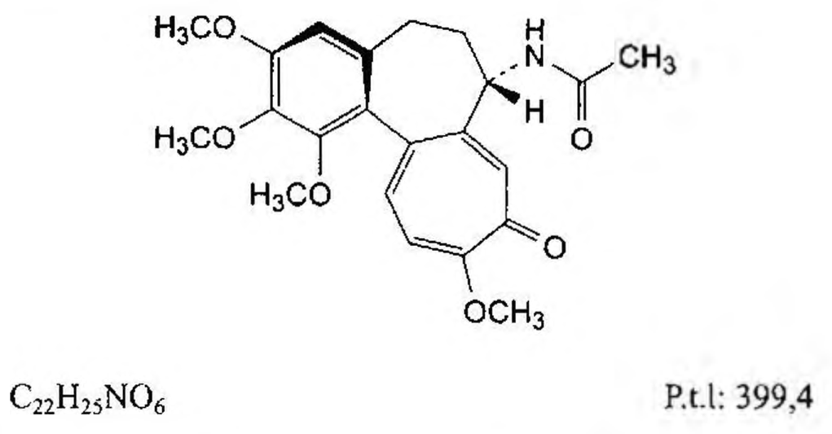

(Hình 11.275.1)

Colchicin là (-)-N-[(7S,12aR)-1,2,3,10-tetramethoxy-9-oxo-5,6,7,9-tetrahydrobenzo[a]heptalen-7-yl]acetamid, phải chứa từ 97,0 % đến 102,0 % C₂₂H₂₅NO₆, tính theo chế phẩm khan.

Tính chất

Bột kết tinh hoặc vô định hình, màu trắng hơi vàng. Rất tan trong nước, kết tinh lại rất nhanh từ dung dịch đậm đặc dưới dạng ngậm 1,5 phân tử nước, dễ tan trong ethanol 96 %, thực tế không tan trong cyclohexan.

Định tính

Có thể chọn một trong hai nhóm định tính sau:

Nhóm I: A.

Nhóm II: B, C, D.

A. Phổ hấp thụ hồng ngoại (Phụ lục 4.2) của chế phẩm phải phù hợp với phổ hấp thụ hồng ngoại của colchicin chuẩn. Chuẩn bị mẫu đo dưới dạng đĩa nén kali bromid.

B. Hòa tan 5 mg chế phẩm trong ethanol 96 % (TT) và pha loãng thành 100,0 ml với cùng dung môi. Pha loãng 5,0 ml dung dịch này thành 25,0 ml với ethanol 96 % (TT). Đo phổ hấp thụ tử ngoại (Phụ lục 4.1) trong khoảng từ 230 nm đến 400 nm, dung dịch thu được phải cho hai cực đại hấp thụ ở 243 nm và 350 nm. Tỷ số giữa độ hấp thụ ở bước sóng 243 nm và độ hấp thụ ở bước sóng 350 nm phải từ 1,7 đến 1,9.

C. Thêm 0,5 ml dung dịch acid hydrocloric loãng (TT) và 0,15 ml dung dịch sắt (III) clorid 0,5 % (TT) vào 0,5 ml dung dịch S (xem ở mục Độ trong và màu sắc của dung dịch). Dung dịch có màu vàng và chuyển sang màu xanh lục sẫm khi đun sôi trong 30 s. Để nguội, thêm 2 ml methylen clorid (TT) và lắc. Lớp methylen clorid có màu vàng lục.

D. Hòa tan khoảng 30 mg chế phẩm trong 1 ml ethanol 96 % (TT) thêm 0,15 ml dung dịch sắt (III) clorid 0,5 % (TT). Sẽ xuất hiện màu đỏ nâu.

Độ trong và màu sắc của dung dịch

Dung dịch S: Hòa tan 0,10 g chế phẩm trong nước và pha loãng thành 20 ml với cùng dung môi.

Dung dịch S phải trong (Phụ lục 9.2) và không được có màu đậm hơn màu mẫu VL₅ (Phụ lục 9.3, phương pháp 2).

Giới hạn acid - kiềm

Thêm 0,1 ml dung dịch xanh bromothymol (TT) vào 10 ml dung dịch S. Dung dịch không đổi màu hoặc chuyển sang màu xanh lục. Màu của dung dịch phải chuyển sang xanh lam khi thêm không quá 0,1 ml dung dịch natri hydroxyd 0,01 M (CĐ).

Góc quay cực riêng

Từ -235° đến -250°, tính theo chế phẩm khan (Phụ lục 6.4). Hòa tan 50,0 mg chế phẩm trong ethanol 96 % (TT) và pha loãng thành 10,0 ml với cùng dung môi.

Tạp chất liên quan

Phương pháp sắc ký lỏng (Phụ lục 5.3).

Pha động: Trộn 450 ml dung dịch kali dihydrophosphat 0,68 % với 530 ml methanol (TT). Sau khi để nguội đến nhiệt độ phòng, thêm methanol (TT) đến vừa đủ 1000 ml.

Điều chỉnh pH biểu kiến của dung dịch thu được đến 5,5 bằng dung dịch acid phosphoric loãng (TT).

Dung dịch thử: Hòa tan 20,0 mg chế phẩm trong một hỗn hợp đồng thể tích của ethanol (TT) và nước, và pha loãng thành 20,0 ml với cùng hỗn hợp dung môi.

Dung dịch đối chiếu (1): Hòa tan 20,0 mg colchicin chuẩn dùng để kiểm tra tính thích hợp của hệ thống trong một hỗn hợp đồng thể tích của methanol (TT) và nước, và pha loãng thành 20,0 ml với cùng hỗn hợp dung môi.

Dung dịch đối chiếu (2): Pha loãng 1,0 ml dung dịch thử thành 100,0 ml với một hỗn hợp đồng thể tích của methanol (TT) và nước.

Dung dịch đối chiếu (3): Pha loãng 1,0 ml dung dịch đối chiếu (2) thành 20,0 ml với một hỗn hợp đồng thể tích của methanol (TT) và nước.

Điều kiện sắc ký:

Cột kích thước (25 cm x 4,6 mm) được nhồi pha tĩnh B (5 μm).

Detector quang phổ tử ngoại đặt ở bước sóng 254 nm. Tốc độ dòng: 1 ml/min.

Thể tích tiêm: 20 nL.

Cách tiến hành: Tiến hành sắc ký với khoảng thời gian gấp 3 lần thời gian lưu của pic colchicin.

Với điều kiện sắc ký như trên, thời gian lưu tương đối của các chất so với colchicin (thời gian lưu khoảng 7 min) như sau: Tạp chất D khoảng 0,4; tạp chất E khoảng 0,7;

tạp chất B khoảng 0,8; tạp chất A khoảng 0,94; tạp chất C khoảng 1,2.

Kiểm tra tính phù hợp của hệ thống: Tiêm dung dịch đối chiếu (1), tỷ số Ha/Hy không được nhỏ hơn 2, trong đó Ha

là chiều cao so với đường nền của đỉnh pic tương ứng với tạp chất A và Hy là chiều cao so với đường nền của điểm thấp nhất trên đường cong tách pic này ra khỏi pic tương ứng với colchicin.

Giới hạn:

Trên sắc ký đồ thu được của dung dịch thử, diện tích của pic tương ứng với tạp chất A không được lớn hơn 3,5 lần diện tích pic chính trên sắc ký đồ của dung dịch đối chiếu (2) (3,5 %); diện tích của bất kỳ pic phụ nào ngoài pic chính và pic tương ứng với tạp chất A không được lớn hơn diện tích pic chính trên sắc ký đồ của dung dịch đối chiếu (2) (1 %); tổng diện tích của tất cả các pic phụ ngoài pic chính không được lớn hơn 5 lần diện tích pic chính trên sắc ký đồ thu được của dung dịch đối chiếu (2) (5 %). Bỏ qua các pic có diện tích nhỏ hơn diện tích pic chính trên sắc ký đồ thu được của dung dịch đối chiếu (3) (0,05 %).

Colchicin

Không được quá 0,2 %. Hòa tan 50 mg chế phẩm trong nước và pha loãng thành 5 ml với cùng dung môi. Thêm 0,1 ml dung dịch sắt (III) clorid 10,5 % (TT). Dung dịch không được có màu đậm hơn màu của một hỗn hợp gồm 1 ml dung dịch gốc màu đỏ, 2 ml dung dịch gốc màu vàng và 2 ml dung dịch gốc màu xanh (Phụ lục 9.3, phương pháp 2).

Cloroform

Không được quá 0,05 % (Phụ lục 10.14). Ethyl acetat

Không được quá 6,0 % (theo khối lượng) (Phụ lục 10.14). Nước

Không được quá 2,0 % (Phụ lục 10.3). Dùng 0,500 g chế phẩm.

Tro sulfat

Không được quá 0,1 % (Phụ lục 9.9, phương pháp 2). Dùng 0,5 g chế phẩm.

Định lượng

Hòa tan 0,250 g chế phẩm bằng cách đun nóng nhẹ trong

một hỗn hợp gồm 10 ml anhydrid acetic (TT) và 20 ml toluen (TT). Chuẩn độ bằng dung dịch acid percloric 0,1 N (CĐ). Xác định điểm kết thúc bằng phương pháp chuẩn độ đo điện thế (Phụ lục 10.2). 1 ml dung dịch acid percloric 0,1 N (CĐ) tương đương

với 39,94 mg C22H25NO6.

Bảo quản

Tránh ánh sáng. Loại thuốc

Thuốc điều trị bệnh gút. Chế phẩm

Viên nén.

</break>

11.276. VIÊN NÉN COLCHICIN

Tubellae Colchicin

Là viên nén chứa colchicin.

Chế phẩm phải đáp ứng các yêu cầu trong chuyên luận “Thuốc viên nén" (Phụ lục 1.20) và các yêu cầu sau đây:

Hàm lượng colchicin, C22H25NO6, từ 90,0 % đến 110,0 % so với lượng ghi trên nhãn.

Định tính

Lấy một lượng bột viên có chứa khoảng 20 mg colchicin nghiền với 20 ml nước, để lắng, lọc dung dịch trong phía trên vào một bình chiết. Chiết với 30 ml cloroform (TT).

Làm bay hơi dịch chiết cloroform tới khô bằng cách làm nóng nhẹ. Phổ hấp thụ hồng ngoại (Phụ lục 4.2) của cắn phải phù hợp với phổ hấp thụ hồng ngoại của colchicin chuẩn.

Độ hòa tan (Phụ lục 11.4)

Tiến hành trong điều kiện tránh ánh sáng. Thiết bị: Kiểu giỏ quay.

Môi trường hòa tan: 500 ml nước.

Tốc độ quay: 100 r/min.

Thời gian: 30 min.

Dung dịch thử: Lấy một phần dung dịch môi trường sau khi hòa tan, lọc, bỏ 20 ml dịch lọc đầu.

Dung dịch chuẩn: Chuẩn bị một dung dịch colchicin chuẩn trong nước có nồng độ tương ứng với nồng độ colchicin của dung dịch thử.

Xác định hàm lượng colchicin được hòa tan bằng phương pháp sắc ký lỏng (Phụ lục 5.3). Tiêm riêng biệt 50 μl mỗi dung dịch thử và chuẩn vào hệ thống sắc ký. Sử dụng pha động và các điều kiện sắc ký như ở mục Định lượng.

Yêu cầu: Không được ít hơn 75 % (Q) lượng colchicin, C22H25NO6, so với lượng ghi trên nhãn được hòa tan trong 30 min.

Độ đồng đều hàm lượng (Phụ lục 11.2)

Dung dịch thử: Lấy 1 viên nghiền thành bột mịn, thêm khoảng 50 ml hỗn hợp methanol (TT) và nước (1 : 1), lắc 15 min, chuyển vào trong một bình định mức có thể tích

phù hợp và pha loãng với cùng hỗn hợp dung môi để thu được một dung dịch có nồng độ khoảng 5 μg/ml, lọc.

Dung dịch chuẩn: Hòa tan một lượng chất chuẩn colchicin đã được cân chính xác trong hỗn hợp methanol - nước (1 : 1) và pha loãng với cùng hỗn hợp dung môi để thu được một dung dịch có nồng độ khoảng 5 μg/ml.

Tiến hành xác định hàm lượng colchicin trong 1 viên bằng phương pháp sắc ký lỏng (Phụ lục 5.3). Sử dụng pha động và các điều kiện sắc ký như ở mục Định lượng.

Định lượng

Phương pháp sắc ký lỏng (Phụ lục 5.3). Pha động: Pha loãng 45 ml dung dịch kali dihydrophosphat 0,5 M với nước thành 450 ml, thêm khoảng 530 ml methanol (TT), làm nguội tới nhiệt độ phòng và thêm methanol (TT) tới vừa đủ 1000 ml. Điều chỉnh đến pH = 5,5 ± 0,05 bằng dung dịch acid phosphoric 0,5 M (TT).

Dung dịch chuẩn: Hòa tan một lượng chất chuẩn colchicin đã được cân chính xác trong hỗn hợp methanol (TT) và nước (1 : 1) và pha loãng với cùng hỗn hợp dung môi để thu được một dung dịch có nồng độ khoảng 6 μg/ml. Dung dịch này ổn định trong 4 tháng khi được bảo quản trong lọ kín tránh ánh sáng.

Dung dịch thử (chuẩn bị dung dịch ngay trước khi sử dụng):

Lấy 20 viên nghiền thành bột mịn. Chuyển một lượng bột viên đã được cân chính xác, tương đương với khoảng 0,6 mg colchicin vào một bình định mức 100 ml, thêm khoảng 50 ml hỗn hợp methanol (TT) và nước (1 : 1), lắc 15 min. Rửa thành bình và pha loãng đến vạch với cùng hỗn hợp dung môi, lọc.

Điều kiện sắc ký:

Cột kích thước (250 mm x 4,6 mm) được nhồi pha tĩnh B (5 μm).

Detector quang phổ tử ngoại đặt ở bước sóng 254 nm.

Tốc độ dòng: 1,0 ml/min. Thể tích tiêm: 20 μl.

Cách tiến hành:

Tiêm dung dịch chuẩn và ghi diện tích pic đáp ứng. Xác định hiệu năng của cột, số đĩa lý thuyết tính trên pic colchicin không nhỏ hơn 4500; thời gian lưu của pic colchicin trong khoảng từ 5,5 đến 9,5 min; độ lệch chuẩn tương đối của diện tích pic colchicin trong các lần tiêm lặp lại không quá 2,0 %.

Tiêm lần lượt các dung dịch chuẩn và thử. Tính hàm lượng colchicin, C22H25NO6, trong viên dựa vào diện tích pic thu được từ dung dịch thử và dung dịch chuẩn, hàm lượng

C22H25NO6 của colchicin chuẩn.

Bảo quản

Nơi khô mát, tránh ánh sáng. Loại thuốc

Thuốc điều trị bệnh gút. Hàm lượng thường dùng 0,25 mg; 0,5 mg.

</break>

11.277. COLECALCIFEROL

Cholecalciferolum

Vitamin D3

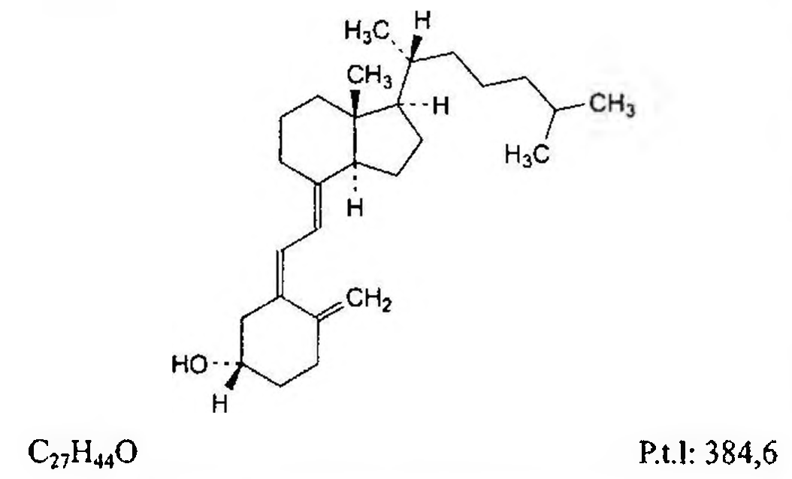

(Hình 11.277.1)

Colecalciferol là (5Z,7E)-9,10-secocholesta-5,7,10(19)- trien-3β-ol, phải chứa từ 97,0 % đến 102,0 % C27H44O.

1 mg colecalciferol tương đương với 40 000 IU hoạt lực vitamin D chống còi xương trên chuột.

Tính chất

Tinh thể trắng hoặc gần như trắng, dễ biến đổi khi tiếp xúc với không khí, nhiệt độ và ánh sáng. Dễ tan trong ethanol 96 %, tan trong trimethylpentan và dầu béo, thực tế không tan trong nước.

Trong dung dịch, tùy thuộc vào nhiệt độ và thời gian mà có thể xảy ra hiện tượng chuyển đồng phân thuận nghịch thành pre-colecalciferol. Dung dịch trong các dung môi mà không có chất chống oxy hóa thì không ổn định, nên dùng ngay.

Định tính

Phổ hấp thụ hồng ngoại (Phụ lục 4.2) của chế phẩm phải phù hợp với phổ hấp thụ hồng ngoại của colecalciferol chuẩn.

Góc quay cực riêng

Từ +105° đến +112° (Phụ lục 6.4). Hòa tan nhanh không làm nóng 0,200 g chế phẩm trong ethanol không có aldehyd (TT) và pha loãng thành 25,0 ml với cùng dung môi. Góc quay cực của dung dịch được xác định trong thời gian không quá 30 min kể từ lúc pha.

Tạp chất liên quan

Phương pháp sắc ký lỏng (Phụ lục 5.3). Chuẩn bị các dung dịch tránh ánh sáng và không khí, dùng ngay sau khi pha.

Pha động: Pentanol - hexan (3 : 997).

Dung dịch thử: Hòa tan không làm nóng 10,0 mg chế phẩm trong trimethylpentan (TT) và pha loãng thành 10,0 ml với cùng dung môi.

Dung dịch đối chiếu (1): Hòa tan không làm nóng 10,0 mg colecalciferol chuẩn trong trimethylpentan (TT) và pha loãng thành 10,0 ml với cùng dung môi.

Dung dịch đối chiếu (2): Pha loãng 1,0 ml colecalciferol

chuẩn dùng để kiểm tra tính phù hợp của hệ thống (chứa tạp chất A) thành 5,0 ml bằng pha động. Đun nóng trong cách thủy ở 90 °C dưới sinh hàn hồi lưu trong 45 min và làm nguội (tạo thành pre-colecalciferol).

Dung dịch đối chiếu (3): Pha loãng 10,0 ml dung dịch đối chiếu (1) thành 100,0 ml bằng pha động. Pha loãng 1,0 ml dung dịch thu được thành 100,0 ml bằng pha động.

Điều kiện sắc ký:

Cột kích thước (25 cm x 4,6 mm) được nhồi pha tĩnh silica gel dùng cho sắc ký (5 μm).

Detector quang phổ tử ngoại đặt ở bước sóng 265 nm.

Tốc độ dòng: 2,0 ml/min.

Thể tích tiêm: 5 μl.

Cách tiến hành:

Tiêm dung dịch thử, dung dịch đối chiếu (2) và (3).

Tiến hành sắc ký với thời gian gấp 2 lần thời gian lưu của colecalciferol.

Thời gian lưu tương đối so với colecalciferol (thời gian lưu khoảng 19 min): Pre-colecalciferol khoảng 0,5; tạp chất A khoảng 0,6.

Kiểm tra tính phù hợp của hệ thống: Trên sắc ký đồ của dung dịch đối chiếu (2), độ phân giải giữa pic của pre- colecalciferol và pic của tạp chất A ít nhất là 1,5.

Giới hạn:

Tạp chất A: Diện tích pic tạp chất A không được lớn hơn diện tích pic chính trên sắc ký đồ của dung dịch đối chiếu (3) (0,1 %).

Các tạp chất khác: Với mỗi tạp chất, diện tích pic không được lớn hơn diện tích pic chính trên sắc ký đồ của dung dịch đối chiếu (3) (0,10 %).

Tổng diện tích pic của tất cả các tạp chất không được lớn hơn 10 lần diện tích pic chính trên sắc ký đồ của dung dịch

đối chiếu (3) (1,0 %).

Bỏ qua những pic có diện tích nhỏ hơn 0,5 lần diện tích pic chính trên sắc ký đồ của dung dịch đối chiếu (3) (0,05 %), bỏ qua pic của pre-colecalciferol.

Ghi chú: Tạp chất A: (5E,7E)-9,10-secocholesta-5,7,10(19)-trien-3β-ol (trans-cholecalciferol, trans-vitamin D3).

Tạp chất B: cholesta-5,7-dien-3-ol (7,8-didehydrocholesterol,

provitamin D3).

Tạp chất C: 9β,10α-cholesta-5,7-dien-3β-ol (lumisterol3).

Tạp chất D: (6E)-9,10-secocholesta-5(10),6,8(14)-trien-3β-ol (Iso-tachysterol3).

Tạp chất E: (6E)-9,10-secocholesta-5(10),6,8-trien-3β-ol (tachysterol3).

Định lượng

Phương pháp sắc ký lỏng (Phụ lục 5.3). Điều kiện sắc ký như mô tả trong phần Tạp chất liên quan.

Tiến hành sắc ký với dung dịch thử, dung dịch đối chiếu (1).

Tính hàm lượng của C27H44O trong chế phẩm dựa vào diện tích pic thu được trên sắc ký đồ của dung dịch thử, dung dịch đối chiếu (1) và hàm lượng của C27H44O trong colecalciferol chuẩn.

Bảo quản

Colecalciferol được bảo quản trong bình kín, dưới lớp khí nitrogen, tránh ánh sáng và ở nhiệt độ 2 °C đến 8 °C. Khi đã mở bình phải dùng ngay.

Loại thuốc

Vitamin. Chế phẩm

Viên nén, thuốc uống dạng giọt. Viên nén calci và colecalciferol.

</break>

11.278. VIÊN NÉN COLECALCIFEROL

Tabellae Colecalciferoli

Là viên nén hay viên bao chứa colecalciferol.

Chế phẩm phải đáp ứng các yêu cầu trong chuyên luận “Thuốc viên nén” (Phụ lục 1.20) và các yêu cầu sau đây:

Hàm lượng colecalciferol, C₂₇H₄₄O, từ 90,0 % đến 125,0 % so với lượng ghi trên nhãn.

Định tính

A. Trong mục Định lượng, thời gian lưu của pic chính trên sắc ký đồ thu được của dung dịch thử phải tương ứng với thời gian lưu của pic colecalciferol trên sắc ký đồ thu được của dung dịch chuẩn.

B. Lắc một lượng bột viên tương ứng với 400 IU vitamin D với 5 ml cloroform không có ethanol (TT), lọc. Thêm vào 1 ml dịch lọc 9 ml dung dịch antimon triclorid (TT), màu đỏ nâu tạo thành.

Độ đồng đều hàm lượng (Phụ lục 11.2)

Tiến hành bằng phương pháp sắc ký lỏng (Phụ lục 5.3) trong điều kiện tránh ánh sáng.

Pha động, Dung dịch chuẩn, Điều kiện sắc ký và Cách tiến hành: Như mô tả ở phần Định lượng.

Dung dịch thử: Chuyển toàn bộ lượng bột đã nghiền mịn của 1 viên vào bình nón dung tích 50 ml, thêm 20,0 ml methanol 90 % (TT), đậy nút, lắc đều và siêu âm 5 min.

Ly tâm và lọc qua phễu xốp thủy tinh (Whatman GF/C là thích hợp). Nếu cần, pha loãng dịch lọc với methanol 90% (TT), để thu được dung dịch có nồng độ colecalciferol khoảng 0,00005 %.

Tính hàm lượng colecalciferol trong mỗi viên, dựa vào diện tích (hay chiều cao) của pic colecalciferol trên sắc ký đồ thu được của dung dịch thử, dung dịch chuẩn và hàm lượng C₂₇H₄₄O của colecalciferol chuẩn.

Định lượng

Phương pháp sắc ký lỏng (Phụ lục 5.3), tiến hành trong điều kiện tránh ánh sáng.

Pha động: Methanol - nước (97 : 3).

Dung dịch chuẩn: Dung dịch colecalciferol chuẩn 0,00005 % trong methanol 90 % (TT).

Dung dịch thử: Cân 20 viên (đã loại bỏ lớp vỏ bao nếu là viên bao), nghiền thành bột mịn. Cân chính xác một lượng bột viên tương ứng với khoảng 50 µg colecalciferol vào bình định mức 100 ml, thêm 70 ml methanol 90 % (TT), lắc trong 15 min, rồi để siêu âm 5 min. Thêm methanol 90 % (TT) vừa đủ đến vạch, lắc đều. Ly tâm và lọc qua phễu xốp thủy tinh (Whatman GF/C là thích hợp).

Điều kiện sắc ký:

Cột kích thước (10 cm x 4,6 mm) được nhồi pha tĩnh C₁₈ (5 µm) (Hypersil 5 ODS là thích hợp).

Detector quang phổ tử ngoại đặt ở bước sóng 264 nm.

Tốc độ dòng: 1,0 ml/min

Thể tích tiêm: 50 µl.

Cách tiến hành:

Tiêm riêng biệt dung dịch chuẩn và dung dịch thử.

Tính hàm lượng colecalciferol, C₂₇H₄₄O, trong viên, dựa vào diện tích (hay chiều cao) của pic colecalciferol trên sắc ký đồ thu được của dung dịch thử, dung dịch chuẩn và hàm lượng C₂₇H₄₄O của colecalciferol chuẩn.

Ghi chú: 1 µg colecalciferol tương ứng với 40 IU vitamin D.

Bảo quản

Nơi khô mát, tránh ánh sáng.

Loại thuốc

Vitamin. Hàm lượng thường dùng 400 IU.

</break>

11.279. CORTISON ACETAT

Cortisoni acetas

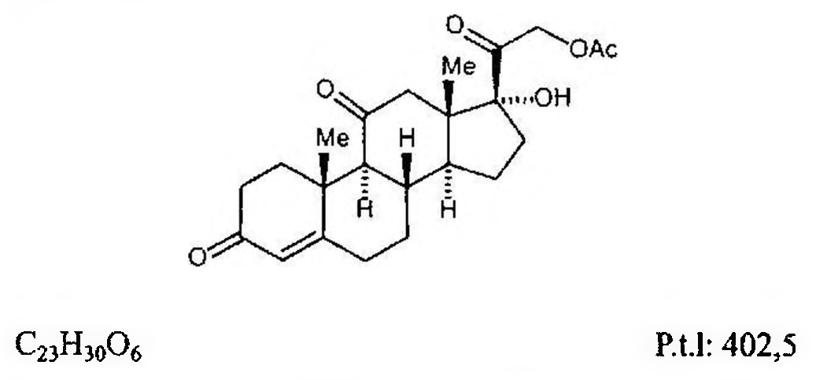

(Hình 11.279.1)

Cortison acetat là 17,21-dihydroxypregn-4-en-3,11,20-trion 21-acetat, chứa từ 97,0 % đến 103,0 % C₂₃H₃₀O₆, tính theo chế phẩm đã làm khô.

Tính chất

Bột kết tinh trắng hoặc gần như trắng, đa hình, thực tế không tan trong nước, dễ tan trong methylen clorid, tan trong dioxan, hơi tan trong aceton, khó tan trong ethanol 96 %, ether và methanol.

Định tính

Có thể chọn một trong hai nhóm định tính sau:

Nhóm I: A, B.

Nhóm II: C, D, E.

A. Phổ hấp thụ hồng ngoại (Phụ lục 4.2) của chế phẩm phải phù hợp với phổ hấp thụ hồng ngoại của cortison acetat chuẩn. Nếu phổ của chất chuẩn và chế phẩm được đo ở trạng thái rắn có sự khác nhau thì ghi lại phổ của dung dịch 5 % của chuẩn và chế phẩm trong methylen clorid (TT) trong cốc đo 0,2 mm.

B. Phương pháp sắc ký lớp mỏng (Phụ lục 5.4).

Bản mỏng: Silica gel F₂₅₄.

Dung môi khai triển: Trộn đều hỗn hợp gồm 1,2 thể tích nước, 8 thể tích methanol (TT) với hỗn hợp gồm 15 thể tích ether (TT) và 71 thể tích methylen clorid (TT).

Dung dịch thử: Hòa tan 10 mg chế phẩm trong hỗn hợp methanol - methylen clorid (1 : 9), pha loãng thành 10 ml với cùng dung môi.

Dung dịch đối chiếu (1): Hòa tan 20 mg cortison acetat chuẩn trong hỗn hợp methanol - methylen clorid (1 : 9) rồi pha loãng thành 20 ml với cùng dung môi.

Dung dịch đối chiếu (2): Hòa tan 10 mg hydrocortison acetat chuẩn trong dung dịch đối chiếu (1) và pha loãng thành 10 ml bằng dung dịch đối chiếu (1).

Cách tiến hành: Chấm riêng biệt lên bản mỏng 5 µl của mỗi dung dịch trên. Triển khai sắc ký đến khi dung môi đi được 15 cm. Để bản mỏng khô ngoài không khí và soi dưới ánh sáng tử ngoại ở bước sóng 254 nm. Vết chính thu được trên sắc ký đồ của dung dịch thử phải giống về vị trí và kích thước của vết trên sắc ký đồ của dung dịch đối chiếu (1).

Phun lên bản mỏng dung dịch acid sulfuric trong ethanol (TT). Sấy bản mỏng ở 120 °C trong 10 min hoặc đến khi xuất hiện vết. Để nguội. Quan sát bản mỏng dưới ánh sáng ban ngày và tử ngoại ở bước sóng 365 nm. Vết chính thu được trên sắc ký đồ của dung dịch thử phải giống về vị trí, màu sắc dưới ánh sáng ban ngày, huỳnh quang dưới ánh sáng tử ngoại 365 nm và kích thước với vết chính trên sắc ký đồ của dung dịch đối chiếu (1). Phép thử chỉ có giá trị khi dung dịch đối chiếu (2) cho 2 vết tách rõ ràng.

C. Phương pháp sắc ký lớp mỏng (Phụ lục 5.4).

Bản mỏng: Silica gel F₂₅₄.

Dung môi khai triển: Trộn đều hỗn hợp gồm 1,2 thể tích nước, 8 thể tích methanol (TT) với hỗn hợp gồm 15 thể tích ether (TT) và 71 thể tích methylen clorid (TT).

Dung dịch thử (1): Hòa tan 25 mg chế phẩm trong methanol (TT) bằng cách đun nóng nhẹ và pha loãng thành 5 ml với cùng dung môi. Dung dịch này cũng được dùng để chuẩn bị dung dịch thử (2). Pha loãng 2 ml dung dịch trên thành 10 ml với methylen clorid (TT).

Dung dịch thử (2): Chuyển 2 ml dung dịch thu được trong quá trình chuẩn bị của dung dịch thử (1) vào ống nghiệm thủy tinh dung tích 15 ml có nút mài hoặc nắp bằng polytetrafluoroethylen, thêm 10 ml dung dịch bão hòa kali hydrocarbonat trong methanol (TT) và ngay lập tức cho một luồng khí nitrogen đi nhanh qua dung dịch trong 5 min, đậy nắp ống nghiệm. Đun nóng trong cách thủy ở 45 °C, tránh ánh sáng trong 2 h 30 min. Để nguội.

Dung dịch đối chiếu (1): Hòa tan 25 mg cortison acetat chuẩn trong methanol (TT) bằng cách làm nóng nhẹ và pha loãng thành 5 ml với cùng dung môi. Dung dịch này cũng được dùng để chuẩn bị dung dịch đối chiếu (2). Pha loãng 2 ml dung dịch trên thành 10 ml với methylen clorid (TT).

Dung dịch đối chiếu (2): Chuyển 2 ml dung dịch thu được trong quá trình chuẩn bị của dung dịch đối chiếu (1) vào một ống nghiệm thủy tinh có dung tích 15 ml có nút mài hoặc nắp bằng polytetrafluoroethylen, thêm 10 ml dung dịch bão hòa kali hydrocarbonat trong methanol (TT) và ngay lập tức cho một luồng khí nitrogen đi nhanh qua dung dịch trong 5 min, đậy nắp ống nghiệm. Đun nóng trong cách thủy ở 45 °C, tránh ánh sáng trong 2 h 30 min. Để nguội.

Cách tiến hành: Chấm riêng biệt lên bản mỏng 5 µl mỗi dung dịch trên.

Triển khai sắc ký đến khi dung môi đi được 15 cm. Để bản mỏng khô ngoài không khí và quan sát dưới ánh sáng tử ngoại ở bước sóng 254 nm. Vết chính trên mỗi sắc ký đồ thu được của các dung dịch thử phải giống về vị trí và kích thước với vết chính trên sắc ký đồ của dung dịch đối chiếu tương ứng. Phun lên bản mỏng dung dịch acid sulfuric trong ethanol (TT). Sấy bản mỏng ở 120 °C trong 10 min hoặc tới khi vết xuất hiện. Để nguội. Quan sát dưới ánh sáng ban ngày và ánh sáng tử ngoại ở bước sóng 365 nm. Vết chính thu được trên mỗi sắc ký đồ của dung dịch thử phải giống về vị trí, màu sắc dưới ánh sáng ban ngày, huỳnh quang dưới ánh sáng tử ngoại ở bước sóng 365 nm, và kích thước với vết chính trên sắc ký đồ của dung dịch đối chiếu tương ứng. Những vết chính trên sắc ký đồ của dung dịch thử (2) và dung dịch đối chiếu (2) có giá trị Rf thấp hơn so với giá trị Rf của vết chính trên sắc ký đồ của dung dịch thử (1) và dung dịch đối chiếu (1).

D. Thêm 2 mg chế phẩm vào 2 ml acid sulfuric (TT) và lắc cho tan. Trong vòng 5 min, màu vàng nhạt xuất hiện.

Thêm vào dung dịch trên 10 ml nước và trộn đều. Màu bị biến mất và dung dịch vẫn trong.

E. Khoảng 10 mg chế phẩm cho phản ứng đặc trưng của nhóm acetyl (Phụ lục 8.1).

Góc quay cực riêng

Từ +211° đến +220°, tính theo chế phẩm đã làm khô (Phụ lục 6.4).

Hòa tan 0,250 g chế phẩm trong dioxan (TT) và pha loãng thành 25,0 ml với cùng dung môi.

Tạp chất liên quan

Phương pháp sắc ký lỏng (Phụ lục 5.3).

Pha động: Trộn đều 400 ml acetonitril (TT) với 550 ml nước và để cân bằng; điều chỉnh thể tích đến 1000 ml bằng nước và trộn đều lại.

Dung dịch thử: Hòa tan 25,0 mg chế phẩm trong pha động và pha loãng thành 10,0 ml bằng pha động.

Dung dịch đối chiếu (1): Hòa tan 2 mg cortison acetat chuẩn và 2 mg hydrocortison acetat chuẩn trong pha động và pha loãng thành 100,0 ml bằng pha động.

Dung dịch đối chiếu (2): Pha loãng 1,0 ml dung dịch thử thành 100,0 ml bằng pha động.

Điều kiện sắc ký:

Cột kích thước (25 cm x 4,6 mm) được nhồi pha tĩnh là octadecyl silica gel dùng cho sắc ký (5 µm).

Detector quang phổ hấp thụ tử ngoại ở bước sóng 254 nm.

Tốc độ dòng: 1 ml/min.

Thể tích tiêm: 20 µl.

Cách tiến hành:

Cân bằng cột với pha động ở tốc độ dòng 1 ml/min trong khoảng thời gian 30 min.

Tiến hành sắc ký dung dịch đối chiếu (2), điều chỉnh độ nhạy sao cho chiều cao của pic chính trong sắc ký đồ không dưới 50 % của thang đo.

Tiến hành sắc ký dung dịch đối chiếu (1), thời gian lưu của hydrocortison acetat khoảng 10 min và của cortison acetat khoảng 12 min. Phép thử chỉ có giá trị khi hệ số phân giải giữa pic tương ứng với hydrocortison acetat và cortison acetat ít nhất là 4,2; nếu cần thiết, điều chỉnh nồng độ acetonitril trong pha động.

Tiến hành chạy sắc ký dung dịch thử và dung dịch đối chiếu (2) trong khoảng thời gian gấp 2 lần thời gian lưu của pic chính.

Giới hạn: Trong sắc ký đồ của dung dịch thử:

Diện tích của bất kỳ pic nào ngoài pic chính không được lớn hơn 0,5 lần diện tích của pic chính trong sắc ký đồ của dung dịch đối chiếu (2) (0,5 %).

Tổng diện tích của tất cả các pic phụ không được lớn hơn 1,5 lần diện tích của pic chính trong sắc ký đồ của dung dịch đối chiếu (2) (1,5 %).

Bỏ qua bất kỳ pic phụ nào có diện tích nhỏ hơn 0,05 lần diện tích của pic chính trong sắc ký đồ của dung dịch đối chiếu (2).

Mất khối lượng do làm khô

Không được quá 0,5 % (Phụ lục 9.6). (0,500 g; 100 °C đến 105 °C).

Định lượng

Hòa tan 0,100 g chế phẩm trong ethanol 96 % (TT) và pha loãng thành 100,0 ml bằng cùng dung môi. Hút 2,0 ml dung dịch trên, pha loãng thành 100,0 ml bằng ethanol 96 % (TT). Đo độ hấp thụ (Phụ lục 4.1) của dung dịch ở bước sóng cực đại 237 nm. Tính hàm lượng C₂₃H₃₀O₆ theo

A (1 %, 1 cm), lấy giá trị A (1 %, 1 cm) của cortison acetat ở bước sóng 237 là 395.

Bảo quản

Trong đồ đựng kín, tránh ánh sáng.

Loại thuốc

Corticosteroid. Viên nén.

</break>

11.280. VIÊN NÉN CORTISON

Tabellae Cortisoni

Là viên nén chứa cortison acetat.

Chế phẩm phải đáp ứng các yêu cầu trong chuyên luận "Thuốc viên nén" (Phụ lục 1.20) và các yêu cầu sau đây:

Hàm lượng cortison acetat, C₂₃H₃₀O₆, từ 90,0 % đến 110,0 % so với lượng ghi trên nhãn.

Định tính

A. Lấy một lượng bột viên tương ứng với khoảng 30 mg cortison acetat, thêm 15 ml cloroform (TT), khuấy kỹ 15 min và lọc. Bay hơi dịch lọc đến khô trên cách thủy. Cắn thu được dùng cho các phép thử sau:

Hòa tan 1 mg cắn trong 10 ml ethanol (TT). Lấy 1 ml dung dịch, thêm 8 ml dung dịch phenylhydrazin sulfat (TT) mới pha, đun nóng ở 70 °C trong 15 min. Xuất hiện màu vàng.

Hòa tan khoảng 2 mg cắn trong 2 ml acid sulfuric (TT), để yên 5 min. Xuất hiện màu vàng hay cam nhạt. Màu phai dần khi pha loãng với 10 ml nước, dung dịch vẫn trong.

B. Trong mục Định lượng, thời gian lưu của pic chính trên sắc ký đồ thu được của dung dịch thử phải tương ứng với thời gian lưu của pic chính trên sắc ký đồ thu được của dung dịch chuẩn.

Độ hòa tan (Phụ lục 11.4)

Thiết bị: Kiểu cánh khuấy

Môi trường hòa tan: 900 ml dung dịch natri lauryl sulfat 0,3 %.

Tốc độ quay: 50 r/min.

Thời gian: 45 min.

Cách tiến hành:

Dung dịch chuẩn: Dung dịch cortison acetat chuẩn 0,0028 % trong môi trường hòa tan.

Dung dịch thử: Sau thời gian hòa tan quy định, lấy một phần dịch hòa tan và lọc, loại bỏ dịch lọc đầu.

Đo độ hấp thụ của các dung dịch ở bước sóng hấp thụ cực đại ở khoảng 242 nm (Phụ lục 4.1) trong cốc đo dày 1 cm, dùng môi trường hòa tan làm mẫu trắng. Tính hàm lượng cortison acetat, C₂₃H₃₀O₆, trong mỗi viên, dựa vào độ hấp thụ đo được của dung dịch chuẩn, dung dịch thử và hàm lượng C₂₃H₃₀O₆ của cortison acetat chuẩn.

Yêu cầu: Không được ít hơn 70 % (Q) lượng cortison acetat, C₂₃H₃₀O₆, so với hàm lượng ghi trên nhãn được hòa tan trong 45 min.

Tạp chất liên quan

Phương pháp sắc ký lỏng (Phụ lục 5.3).

Pha động: Trộn 400 ml acetonitril (TT) với 550 ml nước, để cân bằng, thêm nước vừa đủ 1000 ml, lắc đều.

Các dung dịch sau pha ngay trước khi dùng.

Dung dịch thử: Cân chính xác một lượng bột viên tương ứng với khoảng 25 mg cortison acetat, thêm 10 ml pha động, lắc siêu âm 10 min, lọc.

Dung dịch đối chiếu: Pha loãng 1,0 ml dung dịch thử thành 100,0 ml với pha động, lắc đều.

Dung dịch phân giải: Dung dịch chứa 0,002 % cortison acetat chuẩn và 0,002 % hydrocortison acetat chuẩn trong pha động.

Điều kiện sắc ký:

Cột kích thước (25 cm x 4,6 mm) được nhồi pha tĩnh C₁₈ (5 µm) (Hypersil ODS là thích hợp).

Detector quang phổ tử ngoại đặt ở bước sóng 254 nm.

Tốc độ dòng: 1,0 ml/min.

Thể tích tiêm: 20 µl.

Cách tiến hành:

Cân bằng cột với pha động trong 30 min.

Tiêm dung dịch đối chiếu. Điều chỉnh độ nhạy của hệ thống sao cho chiều cao của pic chính trên sắc ký đồ thu được ít nhất bằng 50 % thang đo.

Tiêm dung dịch phân giải. Trên sắc ký đồ thu được với các điều kiện sắc ký đã mô tả, thời gian lưu của hydrocortison acetat khoảng 10 min và của cortison acetat khoảng 12 min.

Phép thử chỉ có giá trị khi độ phân giải giữa hai pic hydrocortison acetat và cortison acetat ít nhất là 4,2. Nếu cần, điều chỉnh tỷ lệ acetonitril trong pha động.

Tiêm riêng biệt dung dịch thử và dung dịch đối chiếu.

Tiến hành sắc ký với thời gian gấp đôi thời gian lưu của pic chính. Trong sắc ký đồ thu được của dung dịch thử, diện tích của bất kỳ pic phụ nào không được lớn hơn 1/2 diện tích của pic chính trong sắc ký đồ thu được của dung dịch đối chiếu (0,5 %), tổng diện tích của tất cả các pic phụ không được lớn hơn 1,5 lần diện tích của pic chính trong sắc ký đồ thu được của dung dịch đối chiếu (1,5 %). Không tính đến các pic có diện tích nhỏ hơn 0,05 lần diện tích của pic chính trong sắc ký đồ thu được của dung dịch đối chiếu (0,05 %).

Định lượng

Phương pháp sắc ký lỏng (Phụ lục 5.3).

Pha động: Methanol 60 %

Dung dịch chuẩn: Chuẩn bị dung dịch chứa 0,02 % cortison acetat chuẩn trong ethanol (TT). Tiếp tục pha loãng 50,0 ml dung dịch thu được thành 100,0 ml với nước, lắc đều.

Dung dịch phân giải: Chuẩn bị dung dịch chứa 0,02 % cortison acetat chuẩn và 0,02 % prednisolon chuẩn trong methanol (TT). Tiếp tục pha loãng 50,0 ml dung dịch thu được thành 100,0 ml với nước, lắc đều.

Dung dịch thử: Cân 20 viên, nghiền thành bột mịn. Cân chính xác một lượng bột viên tương ứng với khoảng 10 mg cortison acetat, thêm 50 ml ethanol (TT), lắc kỹ, rồi để siêu âm 2 min, thêm nước vừa đủ 100,0 ml, lắc đều, ly tâm. Sử dụng dịch trong ở trên.

Điều kiện sắc ký:

Cột kích thước (25 cm x 4,6 mm) được nhồi pha tĩnh end-capped octadecylsilyl silica gel dùng cho sắc ký (5 µm) (Hypersil ODS là thích hợp).

Detector quang phổ tử ngoại đặt ở bước sóng 240 nm.

Tốc độ dòng: 1,5 ml/min.

Thể tích tiêm: 20 µl.

Cách tiến hành:

Tiêm dung dịch phân giải và ghi lại sắc ký đồ. Phép thử chỉ có giá trị khi độ phân giải giữa hai pic cortison acetat và prednisolon ít nhất là 3,0.

Tiêm riêng biệt dung dịch chuẩn và dung dịch thử.

Tính hàm lượng cortison acetat, C₂₃H₃₀O₆, trong viên, dựa vào diện tích (hay chiều cao) của pic cortison acetat trong sắc ký đồ thu được của dung dịch thử, dung dịch chuẩn và hàm lượng C₂₃H₃₀O₆ của cortison acetat chuẩn.

Bảo quản

Nơi khô mát, tránh ánh sáng.

Loại thuốc

Corticosteroid. Hàm lượng thường dùng 25 mg.

</break>

11.281. CYANOCOBALAMIN

Cyanocobalaminum

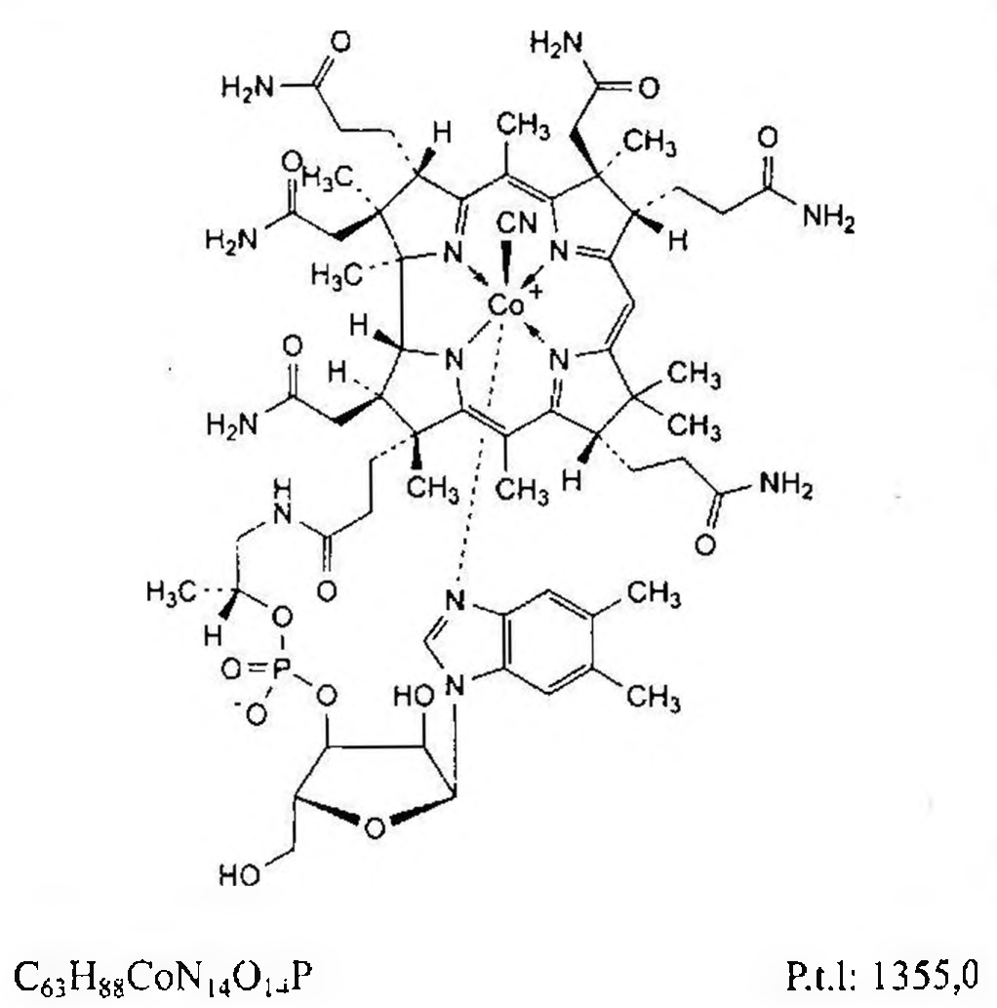

(Hình 11.281.1)

Cyanocobalamin là α-(5,6-dimethylbenzimidazol-1-yl) cobamid cyanid, phải chứa từ 96,0 % đến 102,0 % C₆₃H₈₈CoN₁₄O₁₄P, tính theo chế phẩm đã làm khô.

Tính chất

Bột kết tinh hoặc tinh thể màu đỏ đậm, hơi tan trong nước và trong ethanol 96 %, thực tế không tan trong aceton và trong ether. Dạng khan rất hút ẩm.

Định tính

A. Hòa tan 2,5 mg chế phẩm trong nước và pha loãng thành 100,0 ml với cùng dung môi. Phổ hấp thụ tử ngoại và khả kiến (Phụ lục 4.1) của dung dịch trên trong khoảng dải sóng từ 260 nm đến 610 nm có 3 cực đại hấp thụ ở 278 nm, 361 nm và 547 nm đến 559 nm. Tỷ số độ hấp thụ cực đại ở 361 nm so với độ hấp thụ cực đại ở 547 nm đến 559 nm từ 3,15 đến 3,45. Tỷ số độ hấp thụ cực đại ở 361 nm so với độ hấp thụ ở 278 nm từ 1,70 đến 1,90.

B. Phương pháp sắc ký lớp mỏng (Phụ lục 5.4). Quá trình sắc ký được tiến hành tránh ánh sáng.

Bản mỏng: Silica gel G.

Dung môi khai triển: Dung dịch amoniac 10 % - methanol - dicloromethan (9 : 30 : 45).

Dung dịch thử: Hòa tan 2 mg chế phẩm trong 1 ml hỗn hợp đồng thể tích ethanol 96 % (TT) và nước.

Dung dịch đối chiếu: Hòa tan 2 mg cyanocobalamin chuẩn trong 1 ml hỗn hợp đồng thể tích ethanol 96 % (TT) và nước.

Cách tiến hành: Chấm riêng biệt lên bản mỏng 10 µl mỗi dung dịch trên. Triển khai sắc ký trong bình sắc ký không bão hòa dung môi đến khi dung môi đi được 12 cm. Để bản mỏng khô ngoài không khí và quan sát dưới ánh sáng ban ngày. Vết chính trên sắc ký đồ của dung dịch thử phải tương ứng với vết chính trên sắc ký đồ của dung dịch đối chiếu về vị trí, màu sắc và kích thước.

Tạp chất liên quan

Phương pháp sắc ký lỏng (Phụ lục 5.3).

Pha động: Trộn 26,5 thể tích methanol (TT) với 73,5 thể tích dung dịch dinatri hydrophosphat 1,0 %, điều chỉnh đến pH 3,5 bằng acid phosphoric (TT). Pha động này chỉ dùng được trong thời gian 2 ngày.

Dung dịch thử: Hòa tan 10,0 mg chế phẩm trong pha động và pha loãng thành 10,0 ml với cùng dung môi. Dùng trong vòng 1 h.

Dung dịch đối chiếu (1): Pha loãng 3,0 ml dung dịch thử thành 100,0 ml bằng pha động. Dùng trong vòng 1 h.

Dung dịch đối chiếu (2): Pha loãng 5,0 ml dung dịch thử thành 50,0 ml bằng pha động. Lấy 1,0 ml dung dịch này pha loãng thành 100,0 ml bằng pha động. Dùng trong vòng 1 h.

Dung dịch phân giải: Hòa tan 25 mg chế phẩm trong 10 ml nước, làm nóng nếu cần thiết. Để nguội và thêm 3 ml dung dịch cloramin T 0,1 % và 0,5 ml dung dịch acid hydrocloric 0,05 M (TT). Pha loãng thành 25 ml bằng nước. Lắc và để yên trong 5 min. Pha loãng 1,0 ml dung dịch này thành 10,0 ml bằng pha động và tiêm ngay.

Điều kiện sắc ký:

Cột kích thước (25 cm x 4 mm) được nhồi octadecylsilyl silica gel dùng cho sắc ký (5 µm).

Detector quang phổ tử ngoại đặt ở bước sóng 361 nm.

Tốc độ dòng: 0,8 ml/min.

Thể tích tiêm: 20 µl.

Cách tiến hành:

Tiến hành sắc ký với thời gian gấp 3 lần thời gian lưu của cyanocobalamin.

Phép thử này chỉ có giá trị khi trên sắc ký đồ của dung dịch phân giải có 2 pic chính với độ phân giải giữa 2 pic này ít nhất là 2,5, và trên sắc ký đồ của dung dịch đối chiếu (2) có 1 pic chính mà tỷ số giữa chiều cao của pic này so với độ nhiễu đường nền không nhỏ hơn 5.

Giới hạn: Trên sắc ký đồ của dung dịch thử:

Tổng diện tích của các pic phụ không được lớn hơn diện tích pic chính trên sắc ký đồ của dung dịch đối chiếu (1) (3,0%).

Bỏ qua tất cả các pic có diện tích nhỏ hơn diện tích của pic chính trên sắc ký đồ của dung dịch đối chiếu (2).

Mất khối lượng do làm khô

Không được quá 12,0 % (Phụ lục 9.6). (20,00 mg; áp suất giảm; phosphor pentoxyd; 100 °C đến 105 °C; 2 h).

Định lượng

Hòa tan 25,00 mg chế phẩm trong nước và pha loãng thành 1000,0 ml với cùng dung môi. Đo độ hấp thụ (Phụ lục 4.1) của dung dịch trên ở bước sóng cực đại 361 nm. Tính hàm số A (1 %, 1 cm) ở bước sóng 361 nm.

Bảo quản

Trong bao bì kín, tránh ánh sáng.

Loại thuốc

Vitamin.

Chế phẩm

Viên nén, thuốc tiêm.

</break>

11.282. THUỐC TIÊM CYANOCOBALAMIN

Injectio Cyanocobalamini

Thuốc tiêm vitamin B₁₂.

Là dung dịch vô khuẩn của cyanocobalamin trong nước để pha thuốc tiêm, có thể chứa một số chất ổn định.

Chế phẩm phải đáp ứng các yêu cầu trong chuyên luận “Thuốc tiêm, thuốc tiêm truyền” (Phụ lục 1.19) và các yêu cầu sau đây:

Hàm lượng cyanocobalamin, C₆₃H₈₈CoN₁₄O₁₄P, từ 95,0 % đến 115,0 % so với lượng ghi trên nhãn.

Tính chất

Dung dịch trong, màu từ hồng đến đỏ.

Định tính

Trong phần Định lượng, phổ hấp thụ tử ngoại (Phụ lục 4.1) của dung dịch thử có các hấp thụ cực đại ở 278 nm, 361 nm và ở khoảng 547 đến 559 nm. Tỷ số độ hấp thụ ở cực đại 361 nm so với độ hấp thụ ở cực đại khoảng 547 nm đến 559 nm từ 3,15 đến 3,45. Tỷ số độ hấp thụ ở cực đại 361 nm so với độ hấp thụ ở cực đại 278 nm từ 1,70 đến 1,90.

pH

Từ 4,0 đến 6,0 (Phụ lục 6.2).

Nội độc tố vi khuẩn

Không được quá 0,4 EU/mg cyanocobalamin (Phụ lục 13.2).

Định lượng

Lấy chính xác một thể tích chế phẩm, pha loãng với nước để thu được dung dịch có nồng độ cyanocobalamin khoảng 25 µg/ml. Đo độ hấp thụ (Phụ lục 4.1) của dung dịch thu được ở bước sóng 361 nm trong cốc đo dày 1 cm, so với mẫu trắng là nước. Tính hàm lượng cyanocobalamin, C₆₃H₈₈CoN₁₄O₁₄P, trong thuốc tiêm theo A (1 %; 1 cm). Lấy 207 là giá trị A (1 %; 1 cm) ở bước sóng 361 nm.

Bảo quản

Nơi khô mát, tránh ánh sáng.

Loại thuốc

Vitamin. Hàm lượng thường dùng 200 µg/ml; 500 µg/ml.

</break>

11.283. CYPROHEPTADIN HYDROCLORID

Cyproheptadini hydrochloridum

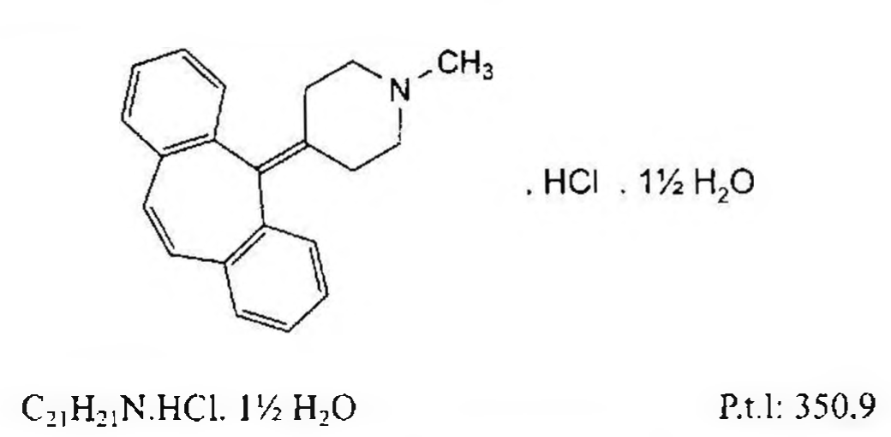

(Hình 11.283.1)

Cyproheptadin hydroclorid là 4-(5H-dibenzo[a,d][7]anulen-5-yliden)-1-methylpiperidin hydroclorid sesquihydrat, phải chứa từ 98,5 % đến 101,0 % C₂₁H₂₁N.HCl, tính theo chế phẩm khan.

Tính chất

Bột kết tinh trắng hoặc vàng nhạt. Khó tan trong nước, dễ tan trong methanol, hơi tan trong ethanol 96 %.

Định tính

A. Phổ hấp thụ hồng ngoại (Phụ lục 4.2) của chế phẩm phải phù hợp với phổ hấp thụ hồng ngoại của cyproheptadin hydroclorid chuẩn.

B. Dung dịch chế phẩm bão hòa trong nước cho phản ứng (B) của clorid (Phụ lục 8.1).

Giới hạn acid

Hòa tan 0,10 g chế phẩm trong nước và pha loãng thành 25 ml với cùng dung môi. Thêm 0,1 ml dung dịch đỏ methyl (TT). Dung dịch sẽ chuyển màu khi thêm không quá 0,15 ml dung dịch natri hydroxyd 0,01 N (CĐ).

Tạp chất liên quan

Phương pháp sắc ký lỏng (Phụ lục 5.3).

Dung dịch đệm pH 4,5: Hòa tan 6,12 g kali dihydrophosphat (TT) trong 900 ml nước, điều chỉnh đến pH 4,5 bằng acid phosphoric (TT) và thêm nước vừa đủ 1000 ml.

Pha động A: Dung dịch đệm pH 4,3 - acetonitril dùng trong phương pháp sắc ký (60 : 40).

Pha động B: Dung dịch đệm pH 4,5 - acetonitril dùng trong phương pháp sắc ký (40 : 60).

Dung dịch thử: Hòa tan 40,0 mg chế phẩm trong pha động

A và pha loãng thành 20,0 ml với cùng dung môi. Dung dịch đối chiếu (1): Pha loãng 1,0 ml dung dịch thử thành 100,0 ml bằng pha động A. Pha loãng 1,0 ml dung dịch thu được thành 10,0 ml bằng pha động A.

Dung dịch đối chiếu (2): Hòa tan 2,0 mg dibenzocyclohepten chuẩn (tạp chất A); 2,0 mg dibenzosuberon chuẩn (tạp chất B) và 2,0 mg tạp chất C chuẩn của cyproheptadin trong pha động A, thêm 1,0 ml dung dịch thử và pha loãng thành 100,0 ml bằng pha động A.

Dung dịch đối chiếu (3): Pha loãng 1,0 ml dung dịch đối chiếu (2) thành 10,0 ml bằng pha động A.

Điều kiện sắc ký:

Cột kích thước (25 cm x 4,6 mm) được nhồi pha tĩnh B (5 µm).

Detector quang phổ tử ngoại đặt ở bước sóng 230 nm.

Tốc độ dòng: 1,0 ml/min.

Thể tích tiêm: 10 µl.

Cách tiến hành:

Tiến hành sắc ký theo chương trình dung môi như sau:

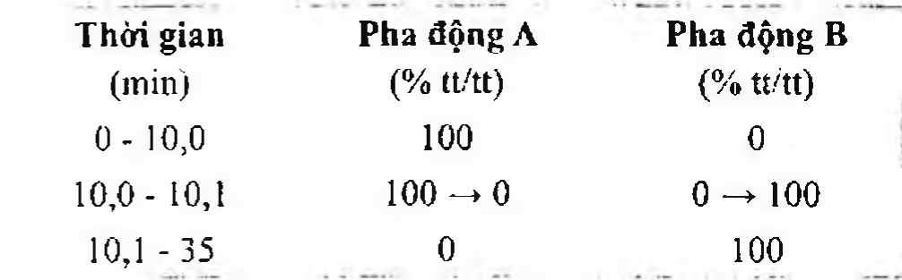

(Hình 11.283.2)

Thời gian lưu tương đối so với cyproheptadin (thời gian lưu khoảng 8 min): Tạp chất C khoảng 0,7; tạp chất B khoảng 2,6; tạp chất A khoảng 3,9.

Kiểm tra tính phù hợp của hệ thống: Trên sắc ký đồ của dung dịch đối chiếu (2), độ phân giải giữa pic của tạp chất C và pic của cyproheptadin ít nhất là 7,0.

Giới hạn:

Tạp chất A, B, C: Với mỗi tạp chất, diện tích pic không được lớn hơn 1,5 lần diện tích pic tương ứng trên sắc ký đồ của dung dịch đối chiếu (3) (0,15 %).

Các tạp chất khác: Với mỗi tạp chất, diện tích pic không được lớn hơn diện tích pic chính trên sắc ký đồ của dung dịch đối chiếu (1) (0,10 %).

Tổng diện tích pic của tất cả các tạp chất không được lớn hơn 5 lần diện tích pic chính trên sắc ký đồ của dung dịch đối chiếu (1) (0,5 %).

Bỏ qua những pic có diện tích nhỏ hơn 0,5 lần diện tích pic chính trên sắc ký đồ của dung dịch đối chiếu (1) (0,05 %).

Ghi chú:

Tạp chất A: 5H-dibenzo[a,d][7]annulen (dibenzocyclohepten).

Tạp chất B: 10,11-dihydro-5H-dibenzo[a,d][7]annulen-5-on (dibenzosuberon).

Tạp chất C: 5-(1-methylpiperidin-4-yl)-5H-dibenzo[a,d][7]annulen-5-ol.

Nước

Từ 7,0 % đến 9,0 % (Phụ lục 10.3). Dùng 0,200 g chế phẩm.

Tro sulfat

Không được quá 0,1 % (Phụ lục 9.9, phương pháp 2). Dùng 1,0 g chế phẩm.

Định lượng

Hòa tan 0,250 g chế phẩm trong hỗn hợp gồm 5,0 ml dung dịch acid hydrocloric 0,01 N (CĐ) và 50 ml ethanol 96 % (TT). Chuẩn độ bằng dung dịch natri hydroxyd 0,1 N (CĐ). Xác định điểm kết thúc bằng phương pháp chuẩn độ đo điện thế (Phụ lục 10.2). Đọc thể tích dung dịch natri hydroxyd 0,1 N (CĐ) được thêm vào giữa hai điểm uốn.

1 ml dung dịch natri hydroxyd 0,1 N (CĐ) tương đương với 32,39 mg C₁₅H₁₉N.HCl.

Bảo quản

Trong bao bì kín, tránh ánh sáng. Loại thuốc

Thuốc kháng histamin H₁. Chế phẩm

Viên nén.

</break>

11.284. VIÊN NÉN CYPROHEPTADIN HYDROCLORID

Tabellae Cyproheptadini hydrocloridi

Là viên nén chứa cyproheptadin hydroclorid.

Chế phẩm phải đáp ứng các yêu cầu trong chuyên luận “Thuốc viên nén” (Phụ lục 1.20) và các yêu cầu sau đây:

Hàm lượng cyproheptadin hydroclorid, C₁₅H₁₉N.HCl, từ 90,0 % đến 110,0 % so với lượng ghi trên nhãn.

Định tính

A. Lấy một lượng bột viên tương ứng với khoảng 20 mg cyproheptadin hydroclorid khan, thêm 10 ml nước và 2,5 ml dung dịch natri hydroxyd 0,1 N (TT). Chiết với 10 ml dicloromethan (TT), lọc qua natri sulfat khan (TT) đã được làm ẩm bằng dicloromethan (TT). Bốc hơi dịch lọc đến khô.

Phổ hấp thụ hồng ngoại (Phụ lục 4.2) của cắn thu được phải phù hợp với phổ hồng ngoại đối chiếu của cyproheptadin hoặc với phổ hồng ngoại của cyproheptadin hydroclorid

chuẩn, tiến hành song song trong cùng điều kiện. B. Trong phần Tạp chất liên quan, vết chính trên sắc ký đồ thu được của dung dịch thử (2) phải tương ứng với vệt chính trên sắc ký đồ thu được của dung dịch đối chiếu (3).

C. Chiết một lượng bột viên tương ứng với khoảng 20 mg

Cyproheptadin hydroclorid khan trong 7 ml nước, lọc, thêm vào dịch lọc 0,3 ml dung dịch amoniac 5 M (TT), lọc một lần nữa. Dịch lọc thu được phải cho phản ứng A của ion clorid (Phụ lục 8.1).

Độ hòa tan (Phụ lục 11.4)

Thiết bị: Kiểu cánh khuấy.

Môi trường hòa tan: 900 ml dung dịch acid hydrocloric 0,1 M (TT).

Tốc độ quay: 50 r/min.

Thời gian: 30 min.

Cách tiến hành: Lấy một phần dung dịch môi trường sau khi hòa tan, lọc, bỏ 20 ml dịch lọc đầu, pha loãng bằng môi trường hòa tan nếu cần. Đo độ hấp thụ (Phụ lục 4.1) của dung dịch thu được ở cực đại 285 nm, dùng dung dịch acid hydrocloric 0,1 M (TT) làm mẫu trắng. Tiến hành so sánh với độ hấp thụ của dung dịch cyproheptadin hydroclorid đối chiếu có nồng độ tương đương pha trong môi trường hòa tan.

Yêu cầu: Không ít hơn 80 % (Q) lượng cyproheptadin hydroclorid, C₁₅H₁₉N.HCl, so với lượng ghi trên nhãn được hòa tan trong 30 min.

Tạp chất liên quan

Phương pháp sắc ký lớp mỏng (Phụ lục 5.4). Bản mỏng: Silica gel 60.

Dung môi khai triển: Methanol - dicloromethan (10 : 90).

Dung dịch thử (1): Hòa tan một lượng bột viên tương ứng với 50 mg cyproheptadin hydroclorid khan trong 5 ml dung môi khai triển, lắc trên máy lắc trong 10 min, lọc.

Dung dịch đối chiếu (1): Dung dịch dibenzocyclohepten chuẩn 0,002 % trong dung môi khai triển.

Dung dịch thử (2): Lấy 1 thể tích dung dịch thử (1) pha loãng thành 10 thể tích với dung môi khai triển.

Dung dịch đối chiếu (2): Lấy 1 thể tích dung dịch thử (1) pha loãng thành 100 thể tích với dung môi khai triển. Pha loãng tiếp 10 lần với dung môi khai triển.

Dung dịch đối chiếu (3): Dung dịch cyproheptadin hydroclorid chuẩn 0,1 % trong dung môi khai triển.

Cách tiến hành: Chấm riêng biệt lên bản mỏng 10 µl mỗi dung dịch trên. Sau khi triển khai, lấy bản mỏng ra để khô ngoài không khí. Phun dung dịch acid sulfuric trong ethanol (TT). Sấy bản mỏng ở 110 °C trong 30 min. Quan sát dưới ánh sáng tử ngoại ở bước sóng 365 nm.

Bất kỳ vết nào tương ứng với dibenzocyclohepten trên sắc ký đồ thu được của dung dịch thử (1) không được đậm hơn vết trên sắc ký đồ thu được của dung dịch đối chiếu (1) (0,2 %). Bất kỳ vết phụ nào khác trên sắc ký đồ thu được của dung dịch thử (1) không được đậm hơn vết trên sắc ký đồ thu được của dung dịch đối chiếu (2) (0,1 %).

Định lượng

Cân 20 viên, tính khối lượng trung bình của viên và nghiền thành bột mịn. Hòa tan một lượng bột viên tương ứng với khoảng 1,5 mg cyproheptadin hydroclorid khan trong ethanol 96 % (TT) và pha loãng thành 100,0 ml với cùng dung môi. Lọc nếu cần. Đo độ hấp thụ (Phụ lục 4.1) của dung dịch này ở bước sóng cực đại 286 nm. Tính hàm lượng cyproheptadin hydroclorid, C₁₅H₁₉N.HCl, trong chế phẩm theo A (1 %, 1 cm). Lấy 355 là giá trị A (1 %, 1 cm) ở cực đại 286 nm.

Bảo quản

Trong bao bì kín.

Loại thuốc

Thuốc kháng histamin H₁. Hàm lượng thường dùng 4 mg.

</break>

11.285. DAPSON

Dapsonum

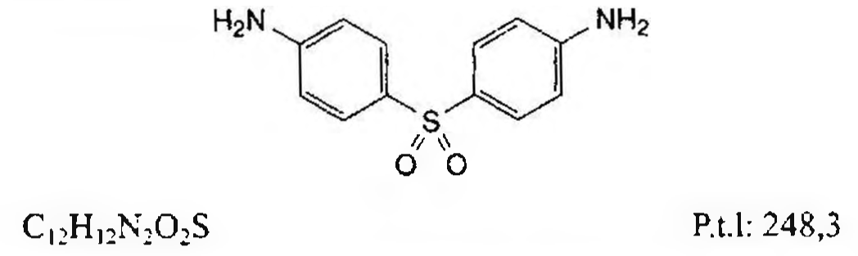

(Hình 11.285.1)

Dapson là 4,4'-sulphonyldianilin, phải chứa từ 99,0 % đến 101,0 % C₁₂H₁₂N₂O₂S, tính theo chế phẩm đã làm khô.

Tính chất

Bột kết tinh màu trắng hoặc trắng hơi vàng, không mùi. Rất khó tan trong nước, dễ tan trong aceton, dễ tan trong các dung dịch acid vô cơ loãng, hơi tan trong ethanol 96 %.

Định tính

A. Hòa tan 50,0 mg chế phẩm trong methanol (TT) và pha loãng thành 100,0 ml với cùng dung môi. Pha loãng 1,0 ml dung dịch này thành 100,0 ml với methanol (TT). Phổ hấp thụ tử ngoại (Phụ lục 4.1) trong khoảng bước sóng từ 230 nm đến 350 nm của dung dịch này có hai cực đại hấp thụ ở bước sóng 260 nm và 295 nm. A (1 %, 1 cm) ở bước sóng 260 nm từ 700 đến 760 và ở bước sóng 295 nm từ 1150 đến 1250.

B. Trong phần Tạp chất liên quan, vết chính thu được trên sắc ký đồ của dung dịch thử (2) phải tương tự về vị trí, màu sắc và kích thước so với vết chính thu được trên sắc ký đồ của dung dịch đối chiếu (1).

C. Điểm chảy: 175 °C đến 181 °C (Phụ lục 6.7).

Tạp chất liên quan

Phương pháp sắc ký lớp mỏng (Phụ lục 5.4). Bản mỏng: Silica gel G.

Dung môi khai triển: Amoniac đậm đặc - methanol - ethyl acetat - heptan (1 : 6 : 20 : 20).

Dung dịch thử (1): Hòa tan 0,10 g chế phẩm trong methanol (TT) và pha loãng thành 10 ml với cùng dung môi.

Dung dịch thử (2): Pha loãng 1 ml dung dịch thử (1) thành 10 ml bằng methanol (TT).

Dung dịch đối chiếu (1): Hòa tan 10 mg dapson chuẩn trong methanol (TT) và pha loãng thành 10 ml với cùng dung môi.

Dung dịch đối chiếu (2): Pha loãng 1 ml dung dịch thử (2) thành 10 ml bằng methanol (TT).

Dung dịch đối chiếu (3): Pha loãng 2 ml dung dịch đối chiếu (2) thành 10 ml bằng methanol (TT).

Cách tiến hành: Chấm riêng biệt lên bản mỏng 10 µl dung dịch thử (2), 1 µl dung dịch đối chiếu (1), 10 µl dung dịch

thử (1), 10 µl dung dịch đối chiếu (2), 10 µl dung dịch đối chiếu (3). Triển khai sắc ký trong bình không bão hòa tới khi dung môi đi được khoảng 15 cm. Lấy bản mỏng ra để khô ngoài không khí. Phun lần lượt dung dịch natri nitrit 0,5 M trong dung dịch acid hydrocloric 0,1 M và trên bản sắc ký đang ướt, phun tiếp dung dịch naphthylethylendiamin dihydroclorid 0,1 %. Quan sát dưới ánh sáng ban ngày. Bất kỳ vết nào, trừ vết chính, trên sắc ký đồ của dung dịch thử (1) không được đậm màu hơn vết trên sắc ký đồ của dung dịch đối chiếu (2) (1,0 %) và không quá 2 vết như vậy đậm màu hơn vết trên sắc ký đồ của dung dịch đối chiếu (3) (0,2 %).

Mất khối lượng do làm khô

Không được quá 0,5 % (Phụ lục 9.6). (1,000 g; 100 °C đến 105 °C).

Tro sulfat

Không được quá 0,1 % (Phụ lục 9.9, phương pháp 2). Dùng 1,0 g chế phẩm.

Định lượng

Hòa tan 0,100 g chế phẩm trong 50 ml dung dịch acid hydrocloric loãng (TT), thêm 3,0 g kali bromid (TT), làm lạnh trong nước đá và chuẩn độ chậm bằng dung dịch natri nitrit 0,1 M (CĐ). Xác định điểm kết thúc bằng phương pháp chuẩn độ đo điện thế (Phụ lục 10.2).

1 ml dung dịch natri nitrit 0,1 M (CĐ) tương đương với

Bảo quản

Tránh ánh sáng. Loại thuốc

Thuốc điều trị phong. Chế phẩm

Viên nén.

</break>

11.286. VIÊN NÉN DAPSON

Tabellae Dapsoni

Là viên nén chứa dapson.

Chế phẩm phải đáp ứng các yêu cầu trong chuyên luận “Thuốc viên nén” (Phụ lục 1.2) và các yêu cầu sau đây:

Hàm lượng dapson, C₁₂H₁₂N₂O₂S, từ 92,5 % đến 107,5 % so với lượng ghi trên nhãn.

Định tính

A. Lắc kỹ một lượng bột viên chứa khoảng 50 mg dapson với 50 ml methanol (TT) và lọc. Pha loãng 1,0 ml dịch lọc thành 200 ml với methanol (TT), lắc đều. Phổ tử ngoại (Phụ lục 4.1) của dung dịch thu được, trong khoảng từ 230 nm đến 350 nm:

Có các hấp thụ cực đại ở khoảng 261 nm và 296 nm.

B. Trong mục Tạp chất liên quan, vết chính trên sắc ký đồ thu được từ dung dịch thử (2) phải tương đương về vị trí

Loại thuốc

Thuốc kháng histamin H₁. Hàm lượng thường dùng 4 mg.

</break>

11.287. DAPSON

Dapsonum

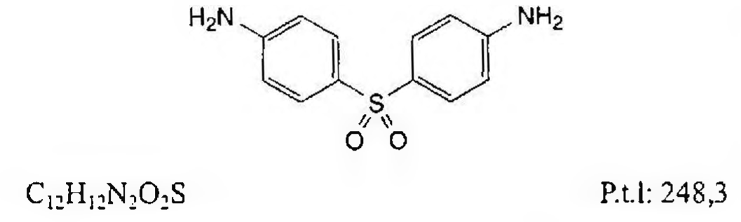

(Hình 11.287.1)

Dapson là 4,4'-sulphonyldianilin, phải chứa từ 99,0 % đến 101,0 % C₁₂H₁₂N₂O₂S, tính theo chế phẩm đã làm khô.

Tính chất

Bột kết tinh màu trắng hoặc trắng hơi vàng, không mùi. Rất khó tan trong nước, dễ tan trong aceton, dễ tan trong các dung dịch acid vô cơ loãng, hơi tan trong ethanol 96 %.

Định tính

A. Hòa tan 50,0 mg chế phẩm trong methanol (TT) và pha loãng thành 100,0 ml với cùng dung môi. Pha loãng 1,0 ml dung dịch này thành 100,0 ml với methanol (TT). Phổ hấp thụ tử ngoại (Phụ lục 4.1) trong khoảng bước sóng từ 230 nm đến 350 nm của dung dịch này có hai cực đại hấp thụ ở bước sóng 260 nm và 295 nm. A(1 %, 1 cm) ở bước sóng 260 nm từ 700 đến 760 và ở bước sóng 295 nm từ 1150 đến 1250.

B. Trong phần Tạp chất liên quan, vết chính thu được trên sắc ký đồ của dung dịch thử (2) phải tương tự về vị trí, màu sắc và kích thước so với vết chính thu được trên sắc ký đồ của dung dịch đối chiếu (1).

C. Điểm chảy: 175 °C đến 181 °C (Phụ lục 6.7).

Tạp chất liên quan

Phương pháp sắc ký lớp mỏng (Phụ lục 5.4). Bản mỏng: Silica gel G.

Dung môi khai triển: Amoniac đậm đặc - methanol - ethyl acetat - heptan (1 : 6 : 20 : 20).

Dung dịch thử (1): Hòa tan 0,100 g chế phẩm trong ethanol (TT) và pha loãng thành 10 ml với cùng dung môi.

Dung dịch thử (2): Pha loãng 1 ml dung dịch thử (1) thành 10 ml bằng methanol (TT).

Dung dịch đối chiếu (1): Hòa tan 10 mg dapson chuẩn trong methanol (TT) và pha loãng thành 10 ml với cùng dung môi.

Dung dịch đối chiếu (2): Pha loãng 1 ml dung dịch thử (2) thành 10 ml bằng methanol (TT).

Dung dịch đối chiếu (3): Pha loãng 2 ml dung dịch đối chiếu (2) thành 10 ml bằng methanol (TT).

Cách tiến hành: Chấm riêng biệt lên bản mỏng 10 μl dung dịch thử (2), 1 μl dung dịch đối chiếu (1), 10 μl dung dịch

thử (1), 10 μl dung dịch đối chiếu (2), 10 μl dung dịch đối chiếu (3). Triển khai sắc ký trong bình không bão hòa tới khi dung môi đi được khoảng 15 cm. Lấy bản mỏng ra để khô ngoài không khí. Phun lần lượt dung dịch natri nitrit 0,5 % trong dung dịch acid hydrocloric 0,1 M và trên bản sắc ký đang ướt, phun tiếp dung dịch naphthylethylendiamin dihydroclorid 0,1 %. Quan sát dưới ánh sáng ban ngày. Bất kỳ vết nào, trừ vết chính, trên sắc ký đồ của dung dịch thử (1) không được đậm màu hơn vết trên sắc ký đồ của dung dịch đối chiếu (2) (1,0 %) và không quá 2 vết như vậy đậm màu hơn vết trên sắc ký đồ của dung dịch đối chiếu (3) (0,2 %).

Mất khối lượng do làm khô

Không được quá 1,5 % (Phụ lục 9.6). (1,000 g; 100 °C đến 105 °C).

Tro sulfat

Không được quá 0,1 % (Phụ lục 9.9, phương pháp 2).

Dùng 1,0 g chế phẩm.

Định lượng

Hòa tan 0,100 g chế phẩm trong 50 ml dung dịch acid hydrocloric loãng (TT), thêm 3,0 g kali bromid (TT), làm lạnh trong nước đá và chuẩn độ chậm bằng dung dịch natri nitrit 0,1 M (CĐ). Xác định điểm kết thúc bằng phương pháp chuẩn độ đo điện thế (Phụ lục 10.2).

1 ml dung dịch natri nitrit 0,1 M (CĐ) tương đương với

Bảo quản

Tránh ánh sáng. Loại thuốc

Thuốc điều trị phong. Chế phẩm

Viên nén.

</break>

11.288. VIÊN NÉN DAPSON

Tabellae Dapsoni

Là viên nén chứa dapson.

Chế phẩm phải đáp ứng các yêu cầu trong chuyên luận “Thuốc viên nén” (Phụ lục 1.20) và các yêu cầu sau đây:

Hàm lượng dapson, C₁₂H₁₂N₂O₂S, từ 92,5 % đến 107,5 % so với lượng ghi trên nhãn.

Định tính

A. Lắc kỹ một lượng bột viên chứa khoảng 50 mg dapson với 50 ml methanol (TT) và lọc. Pha loãng 1,0 ml dịch lọc thành 200 ml với methanol (TT), lắc đều. Phổ tử ngoại (Phụ lục 4.1)

của dung dịch thu được, trong khoảng từ 230 nm đến 350 nm, có các hấp thụ cực đại ở khoảng 261 nm và 296 nm.

B. Trong mục Tạp chất liên quan, vết chính trên sắc ký đồ thu được từ dung dịch thử (2) phải tương đương về vị trí, kích thước và màu sắc với vết chính trên sắc ký đồ thu được từ dung dịch đối chiếu (3).

Độ hòa tan (Phụ lục 11.4)

Thiết bị: Kiểu giỏ quay. Môi trường hòa tan: 1000 ml dung dịch acid hydrocloric 0,25 M (TT).

Tốc độ quay: 100 r/min.

Thời gian: 60 min.

Cách tiến hành:

Dung dịch chuẩn: Pha dung dịch dapson chuẩn trong môi trường hòa tan có nồng độ chính xác khoảng 0,05 mg/ml.

Lấy 2,0 ml dung dịch thu được vào bình định mức 25 ml, thêm 5 ml dung dịch natri hydroxyd 1 M (TT), pha loãng với nước vừa đủ đến vạch, lắc đều.

Dung dịch thử: Lấy một phần môi trường đã hòa tan mẫu thử và lọc, loại bỏ dịch lọc đầu. Lấy một thể tích chính xác dịch lọc chứa khoảng 0,1 mg dapson vào bình định mức 25 ml, thêm 5 ml dung dịch natri hydroxyd 1 M (TT), pha loãng với nước vừa đủ đến vạch, lắc đều.

Đo độ hấp thụ của các dung dịch ở bước sóng hấp thụ cực đại ở khoảng 290 nm (Phụ lục 4.1) trong cốc đo dày 1 cm, mẫu trắng là môi trường hòa tan. Tính hàm lượng dapson,

C₁₂H₁₂N₂O₂S, đã hòa tan trong mỗi viên, dựa vào độ hấp thụ đo được của dung dịch chuẩn, dung dịch thử và hàm lượng C₁₂H₁₂N₂O₂S của dapson chuẩn.

Yêu cầu: Không được ít hơn 75 % (Q) lượng dapson,

C₁₂H₁₂N₂O₂S, so với lượng ghi trên nhãn được hòa tan trong 60 min.

Tạp chất liên quan

Phương pháp sắc ký lớp mỏng (Phụ lục 5.4). Bản mỏng: Silica gel G.

Hệ dung môi khai triển: n-Heptan - ethyl acetat - methanol - amoniac 13,3 M (20 : 20 : 6 : 1).

Dung dịch thử (1): Cân một lượng bột viên tương ứng với 100 mg dapson, thêm 10 ml methanol (TT), lắc kỹ trong 10 min, lọc.

Dung dịch thử (2): Pha loãng 1,0 ml dung dịch thử (1) thành 10,0 ml với methanol (TT), lắc đều.

Dung dịch đối chiếu (1): Pha loãng 1,0 ml dung dịch thử (2) thành 10,0 ml với methanol (TT), lắc đều.

Dung dịch đối chiếu (2): Pha loãng 1,0 ml dung dịch đối chiếu (1) thành 5,0 ml với methanol (TT), lắc đều.

Dung dịch đối chiếu (3): Dung dịch dapson chuẩn 0,1 % trong methanol (TT).

Cách tiến hành: Chấm riêng biệt lên bản mỏng 10 μl dung dịch thử (1), dung dịch đối chiếu (1) và dung dịch đối chiếu (2), 1 μl dung dịch thử (2) và dung dịch đối chiếu (3). Triển khai sắc ký trong bình không bão hòa dung môi đến khi dung môi đi được 15 cm. Lấy bản mỏng ra, để khô ngoài không khí. Phun dung dịch 4-đimethylaminocinnamaldehyd 0,1 % trong dung dịch acid hydrocloric 1 M trong

Ethanol 96 % và kiểm tra dưới ánh sáng ban ngày. Trên sắc ký đồ thu được của dung dịch thử (1), bất kỳ vết

phụ nào không được đậm màu hơn vết trên sắc ký đồ thu

được từ dung dịch đối chiếu (1) (1,0 %) và có không quá hai vết phụ đậm màu hơn vết trên sắc ký đồ thu được từ dung dịch đối chiếu (2) (0,2 %).

Định lượng

Cân 20 viên, nghiền thành bột mịn. Cân chính xác một lượng bột viên tương ứng với khoảng 0,25 g dapson, thêm 30 ml dung dịch acid hydrocloric 1 M (TT), lắc kỹ để hòa tan, thêm 3 g kali bromid (TT), làm lạnh trong nước đá và chuẩn độ chậm với dung dịch natri nitrit 0,1 M (CĐ), lắc liên tục trong quá trình định lượng. Xác định điểm kết thúc bằng phương pháp đo điện (Phụ lục 10.1 hoặc 10.2).

1 ml dung dịch natri nitrit 0,1 M (CĐ) tương ứng với

Bảo quản

Nơi khô mát, tránh ánh sáng. Loại thuốc

Thuốc điều trị bệnh phong. Hàm lượng thường dùng 50 mg; 100 mg.

</break>

11.289. DẦU PARAFIN

Paraffinum liquidum

Là một hỗn hợp các hydrocarbon lỏng bão hòa lấy từ dầu mỏ, đã được tinh chế.

Tính chất

Chất lỏng trơn nhờn, trong suốt, không màu, không phát quang dưới ánh sáng ban ngày.

Thực tế không tan trong nước, hơi tan trong ethanol 96 %, hòa trộn được với các hydrocarbon.

Định tính

Có thể chọn một trong hai nhóm định tính sau: Nhóm 1: A, C.

Nhóm 2: B, C.

A. Phổ hấp thụ hồng ngoại (Phụ lục 4.2) của chế phẩm phải phù hợp với phổ hấp thụ hồng ngoại đối chiếu của parafin lỏng.

B. Lấy 1 ml chế phẩm, thêm 1 ml dung dịch natri hydroxyd 0,1 M (TT), đun sôi cẩn thận trong 30 s, vừa đun vừa lắc đều. Để nguội ở nhiệt độ phòng và để 2 lớp tách hoàn toàn.

Thêm vào lớp nước 0,1 ml dung dịch phenolphtalein (TT), dung dịch có màu đỏ.

C. Chế phẩm phải đáp ứng yêu cầu phép thử Độ nhớt.

Giới hạn acid - kiềm

Thêm 20 ml nước sôi vào 10 ml chế phẩm và lắc mạnh trong 1 min. Gạn lấy lớp nước và lọc. Thêm vào 10 ml dịch lọc 0,1 ml dung dịch phenolphtalein (TT), dung dịch không màu. Màu của chỉ thị phải chuyển sang hồng khi thêm không quá 0,1 ml dung dịch natri hydroxyd 0,1 N (CĐ).

Tỷ trọng tương đối

Từ 0,827 đến 0,890 (Phụ lục 6.5). Độ nhớt

Từ 110 mPa-s đến 230 mPa-s (Phụ lục 6.3). Hydrocarbon thơm đa vòng

Sử dụng các thuốc thử dùng cho quang phổ tử ngoại. Lấy 25,0 ml chế phẩm vào bình gạn dung tích 125 ml (không bôi trơn cổ và nút mài). Thêm 25 ml hexan (TT) đã được lắc trước 2 lần với dimethyl sulfoxid (TT), theo tỷ lệ dimethyl sulfoxid - hexan (1 : 5). Trộn đều và thêm 5,0 ml dimethyl sulfoxid (TT). Lắc mạnh trong 1 min và để yên đến khi hỗn hợp tách thành 2 lớp. Gạn lớp dưới sang một bình gạn khác, thêm 2 ml hexan (TT) và lắc mạnh hỗn hợp.

Để yên đến khi hỗn hợp tách thành 2 lớp trong. Tách lớp dưới và đo phổ hấp thụ (Phụ lục 4.1) của dung dịch thu được trong khoảng bước sóng từ 260 nm đến 420 nm, mẫu trắng được chuẩn bị bằng cách lắc mạnh 5,0 ml dimethyl sulfoxid (TT) với 25 ml hexan (TT) trong 1 min, lấy lớp trong ở dưới. Dung dịch đối chiếu là dung dịch naphtalen (TT) nồng độ 7 mg/l trong trimethylpentan (TT). Đo độ hấp thụ của dung dịch đối chiếu ở bước sóng 275 nm, dùng trimethylpentan (TT) là mẫu trắng. Độ hấp thụ ánh sáng của dung dịch thử trong khoảng bước sóng từ 260 nm đến 420 nm không được có giá trị nào lớn hơn 1/3 giá trị độ hấp thụ đo được của dung dịch đối chiếu ở bước sóng 275 nm.

Chất dễ carbon hóa

Lấy một ống nghiệm nút mài dài 125 mm, đường kính trong 18 mm, chia vạch 5 ml và 10 ml. Tráng rửa lần lượt bằng nước nóng (không dưới 60 °C), aceton (TT), heptan (TT) và cuối cùng bằng aceton (TT). Sấy khô ở 100 °C đến 110 °C, để nguội trong bình hút ẩm. Lấy 5 ml chế phẩm vào ống nghiệm, thêm 5 ml acid sulfuric không có nitrogen (TT), đậy nút mài và lắc mạnh đến mức có thể trong 5 s theo chiều dọc của ống. Nới lỏng nút và ngay lập tức đun cách thủy trong 10 min, tránh để ống tiếp xúc với đáy và thành của nồi cách thủy. Cứ sau 2 min, 4 min, 6 min, 8 min lại lấy ống ra và lắc mạnh đến mức có thể trong 5 s theo chiều dọc của ống. Sau 10 min, lấy ống ra và để yên 10 min.

Ly tâm với tốc độ 2000 r/min trong 5 min. Lớp dưới có màu không được đậm hơn màu của dung dịch đối chiếu là hỗn hợp gồm 0,5 ml dung dịch gốc màu xanh, 1,5 ml dung dịch gốc màu đỏ, 3,0 ml dung dịch gốc màu vàng và 2 ml dung dịch acid hydrocloric 0,1 M (TT) (Phụ lục 9.3).

Parafin rắn

Làm khô một lượng thích hợp chế phẩm ở 100 °C trong 2 h và để nguội trong bình hút ẩm có chứa acid sulfuric (TT). Chuyển chế phẩm sang một ống thủy tinh có đường kính trong khoảng 25 mm, đậy nút ống lại và nhúng ống vào nước đá. Sau 4 h, chất lỏng trong ống phải tương đối trong khi nhìn trên nền một vạch đen có chiều rộng 0,5 mm, dễ dàng quan sát trên nền trắng đặt ở đằng sau và theo phương thẳng góc với ống nghiệm.

Bảo quản

Tránh ánh sáng. Loại thuốc

Nhuận tràng. Chế phẩm

Nhũ dịch uống.

</break>

11.290. DEXAMETHASON

Dexamethasonum

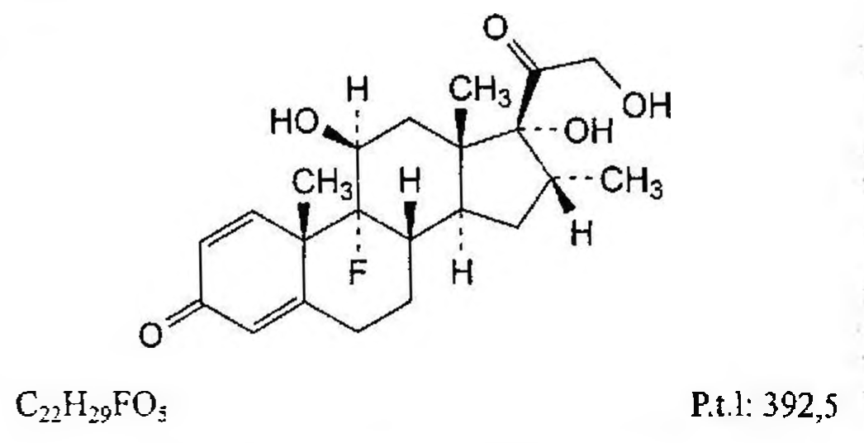

(Hình 11.290.1)

Dexamethason là 9-fluoro-11β,17,21-trihydroxy-16α-methyl-pregna-1,4-dien-3,20-dion, phải chứa từ 97,0 % đến 103,0 %

C₂₂H₂₉FO₅, tính theo chế phẩm đã làm khô. Tính chất

Bột kết tinh trắng hoặc gần như trắng. Thực tế không tan trong nước, hơi tan trong ethanol khan, khó tan trong methylen clorid.

Định tính

Có thể chọn một trong hai nhóm định tính sau: Nhóm 1: A, E.

Nhóm 2: B, C, D, E.

A. Phổ hấp thụ hồng ngoại (Phụ lục 4.2) của chế phẩm phải phù hợp với phổ hấp thụ hồng ngoại của dexamethason chuẩn.

B. Hòa tan 10,0 mg chế phẩm trong ethanol (TT) và pha loãng thành 100,0 ml với cùng dung môi. Lấy 2,0 ml dung dịch thu được cho vào ống nghiệm thủy tinh có nút mài, thêm 10,0 ml dung dịch phenylhydrazin - acid sulfuric (TT), trộn đều và đun nóng trong cách thủy ở 60 °C trong 20 min.

Làm nguội ngay. Độ hấp thụ (Phụ lục 4.1) của dung dịch thu được đo ở bước sóng cực đại 419 nm không được nhỏ hơn 0,4.

C. Phương pháp sắc ký lớp mỏng (Phụ lục 5.4).

Bản mỏng: Silica gel GF₂₅₄.

Dung môi khai triển: Butanol bão hòa nước - toluen - ether (5 : 10 : 85).

Hỗn hợp dung môi: Methanol - methylen clorid (1 : 9).

Dung dịch thử: Hòa tan 10 mg chế phẩm trong hỗn hợp dung môi và pha loãng thành 10 ml với cùng dung môi.

Dung dịch đối chiếu (1): Hòa tan 20 mg dexamethason chuẩn trong hỗn hợp dung môi và pha loãng thành 20 ml với cùng dung môi.

Dung dịch đối chiếu (2): Hòa tan 10 mg betamethason chuẩn trong dung dịch đối chiếu (1) và pha loãng thành 10 ml bằng dung dịch đối chiếu (1).

Cách tiến hành: Chấm riêng biệt lên bản mỏng 5 μl mỗi dung dịch trên. Triển khai sắc ký đến khi dung môi đi được 2/3 bản mỏng. Để bản mỏng khô ngoài không khí và kiểm tra dưới ánh sáng tử ngoại ở bước sóng 254 nm. Vệt chính thu được trên sắc ký đồ của dung dịch thử phải tương tự về vị trí và kích thước với vết chính trên sắc ký đồ của dung dịch đối chiếu (1).

Phun lên bản mỏng dung dịch acid sulfuric trong ethanol. Sấy bản mỏng ở 120 °C trong khoảng 10 min hoặc đến khi xuất hiện các vết. Để nguội. Quan sát dưới ánh sáng ban ngày và ánh sáng tử ngoại ở bước sóng 365 nm.

Vết chính thu được trong sắc ký đồ của dung dịch thử phải giống về vị trí, màu sắc khi quan sát dưới ánh sáng ban ngày, huỳnh quang dưới ánh sáng tử ngoại ở 365 nm và kích thước với vết chính thu được từ dung dịch đối chiếu (1). Phép thử chỉ có giá trị khi sắc ký đồ của dung dịch đối chiếu (2) cho 2 vết, tuy vậy 2 vết này có thể không tách rời nhau hoàn toàn.

D. Thêm khoảng 2 mg chế phẩm vào 2 ml acid sulfuric (TT) và lắc để hòa tan. Trong vòng 5 min, màu nâu đỏ nhạt xuất hiện. Cho dung dịch trên vào 10 ml nước và trộn đều, màu biến mất.

E. Trộn khoảng 5 mg chế phẩm với 45 mg magnesi oxyd nặng (TT) và nung trong chén nung đến khi thu được cắn gần như trắng hoàn toàn (thường dưới 5 min). Để nguội, thêm 1 ml nước, 0,05 ml dung dịch phenolphthalein (TT) và khoảng 1 ml dung dịch acid hydrocloric loãng (TT) để làm mất màu dung dịch, lọc. Thêm 1 ml dịch lọc vào một hỗn hợp mới pha gồm 0,1 ml dung dịch alizarin S (TT) và 0,1 ml dung dịch zirconyl nitrat (TT). Trộn đều và để yên 3 min, so sánh màu của dung dịch thu được với màu của một mẫu trắng được chuẩn bị trong cùng điều kiện. Dung dịch thử có màu vàng và dung dịch mẫu trắng có màu đỏ.

Góc quay cực riêng

Từ +86° đến +92°, tính theo chế phẩm đã làm khô (Phụ lục 6.4).

Hòa tan 0,250 g chế phẩm trong ethanol (TT) và pha loãng thành 25,0 ml với cùng dung môi để đo.

Tạp chất liên quan

Phương pháp sắc ký lỏng (Phụ lục 5.3). Pha động A: Trộn đều 250 ml acetonitril (TT) với 700 ml nước và để cho cân bằng, thêm nước vừa đủ 1000 ml và trộn đều.

Pha động B: Acetonitril (TT). Dung dịch thử: Hòa tan 25,0 mg chế phẩm trong 1,5 ml acetonitril (TT) và 5 ml pha động A, siêu âm cho đến khi chế phẩm tan hoàn toàn, pha loãng thành 10,0 ml bằng pha động A.

Dung dịch đối chiếu (1): Hòa tan 5 mg dexamethason

Chuẩn dùng để kiểm tra tính phù hợp của hệ thống (chứa tạp chất B, F, G) trong 0,5 ml acetonitril (TT), thêm 1 ml

pha động A và siêu âm cho đến khi chế phẩm tan hoàn toàn và pha loãng thành 2,0 ml bằng pha động A.

Dung dịch đối chiếu (2): Pha loãng 1,0 ml dung dịch thử thành 100,0 ml bằng pha động A. Pha loãng 1,0 ml dung dịch thu được thành 10,0 ml bằng pha động A.

Điều kiện sắc ký:

Cột kích thước (15 cm x 4,6 mm) được nhồi pha tĩnh C18 (5 μm).

Nhiệt độ cột: 45 °C.

Detector quang phổ tử ngoại đặt ở bước sóng 254 nm. Tốc độ dòng: 1,2 ml/min.

Thể tích tiêm: 20 μl.

Cách tiến hành:

Tiến hành sắc ký theo chương trình dung môi như sau:

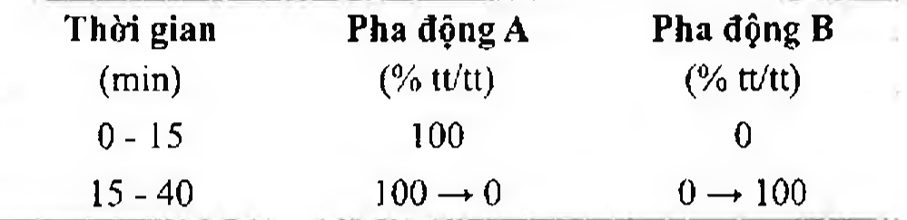

(Hình 11.290.2)

Định tính các tạp chất: Sử dụng sắc ký đồ cung cấp kèm theo dexamethason chuẩn dùng để kiểm tra tính phù hợp của hệ thống và sắc ký đồ của dung dịch đối chiếu (1) để xác định pic của tạp chất B, F, G.

Thời gian lưu tương đối so với dexamethason (thời gian lưu khoảng 15 min): Tạp chất B khoảng 0,94; tạp chất F khoảng 1,5; tạp chất G khoảng 1,7.

Kiểm tra tính phù hợp của hệ thống: Trên sắc ký đồ của dung dịch đối chiếu (1), tỷ số đỉnh - hõm (Hp/Hv) ít nhất là 2,0; trong đó Hp là chiều cao đỉnh pic tạp chất B so với đường nền và Hv là chiều cao tính từ đường nền lên đến đáy hõm giữa pic tạp chất B và dexamethason.

Giới hạn:

Tạp chất G: Diện tích pic tạp chất G không được lớn hơn 3 lần diện tích pic chính trên sắc ký đồ của dung dịch đối chiếu (2) (0,3 %).

Tạp chất B, F: Với mỗi tạp chất, diện tích pic không được lớn hơn 1,5 lần diện tích pic chính trên sắc ký đồ của dung dịch đối chiếu (2) (0,15 %).

Các tạp chất khác: Với mỗi tạp chất, diện tích pic không được lớn hơn diện tích pic chính trên sắc ký đồ của dung dịch đối chiếu (2) (0,10 %).

Tổng diện tích pic của tất cả các tạp chất không được lớn hơn 5 lần diện tích pic chính trên sắc ký đồ của dung dịch đối chiếu (2) (0,5 %).

Bỏ qua những pic có diện tích nhỏ hơn 0,5 lần diện tích pic chính trên sắc ký đồ của dung dịch đối chiếu (2) (0,05 %).

Ghi chú:

Tạp chất A: 14-fluoro-11β,17,21-trihydroxy-6β-methylpregna-1,4-dien-3,20-dion.

Tạp chất B: 9-fluoro-11β,17,21-trihydroxy-16β-methylpregna-1,4-dien-3,20-dion (betamethason).

Tạp chất C: 9-fluoro-11β,17,21-trihydroxy-16α-methylpregna-4-en-3,20-dion.

Tạp chất D: 17,21-dihydroxy-16α-methyl-9α,11β-epoxypregna-1,4-dien-3,20-dion.

Tạp chất E: 17,21-dihydroxy-16α-methylpregna-1,4,9(11)-trien-3,20-dion.

Tạp chất F: 9-fluoro-11,21-dihydroxy-16α-methylpregna-1,4-dien-3,20-dion.

Tạp chất G: 9-fluoro-11β,17-dihydroxy-16α-methyl-3,20-dioxo-pregna-1,4-dien-21-yl acetat (dexamethason acetat).

Tạp chất H: 17-hydroxy-16α-methyl-3,20-dioxopregna-1,4,9(11)-trien-21-yl acetat.

Mất khối lượng do làm khô

Không được quá 0,5 % (Phụ lục 9.6). (0,500 g; 105 °C).

Định lượng

Hòa tan 0,100 g chế phẩm trong ethanol 96 % (TT) và pha loãng thành 100,0 ml với cùng dung môi. Pha loãng 2,0 ml dung dịch trên thành 100,0 ml bằng ethanol 96 % (TT) và đo độ hấp thụ (Phụ lục 4.1) ở bước sóng cực đại 238,5 nm.

Tính hàm lượng C₂₂H₂₉FO₅ theo A (1 %, 1 cm), lấy giá trị

A (1%, 1 cm) của dexamethason ở bước sóng 238,5 nm là 394.

Bảo quản

Trong bao bì kín, tránh ánh sáng. Loại thuốc

Glucocorticoid. Chế phẩm

Viên nén, hỗn dịch nhỏ mắt.

</break>

11.291. VIÊN NÉN DEXAMETHASON

Tabellae Dexamethasoni

Là viên nén chứa dexamethason.

Chế phẩm phải đáp ứng các yêu cầu trong chuyên luận "Thuốc viên nén" (Phụ lục 1.20) và các yêu cầu sau đây:

Hàm lượng của dexamethason, C₂₂H₂₉FO₅, từ 90,0 % đến 110,0 % so với lượng ghi trên nhãn.

Định tính

Lắc một lượng bột viên đã nghiền mịn tương ứng khoảng 20 mg dexamethason với 5 ml dung dịch natri hydroxyd 0,1 N (TT), thêm 50 ml dicloromethan (TT) và lắc siêu âm trong 20 min, lọc và bay hơi dịch lọc. Sấy cắn ở 105 °C trong 2 h. Phổ hấp thụ hồng ngoại (Phụ lục 4.2) của cắn thu được phải phù hợp với phổ hấp thụ hồng ngoại đối chiếu của dexamethason.

Tạp chất liên quan

Phương pháp sắc ký lỏng (Phụ lục 5.3). Pha động A: Dung dịch acetonitril 15 %.

Pha động B: Acetonitril (TT). Dung dịch thử: Cân chính xác một lượng bột viên tương ứng với 2,5 mg dexamethason, thêm 10 ml acetonitril (TT)

và lắc siêu âm, lọc qua màng lọc 0,45 μm. Pha loãng 4 ml dịch lọc thành 10 ml bằng nước.

Dung dịch đối chiếu (1): Pha loãng 1 ml dung dịch thử thành 100 ml bằng pha động A.

Dung dịch đối chiếu (2): Pha loãng 1 ml dung dịch đối chiếu (1) thành 20 ml bằng pha động A.

Dung dịch đối chiếu phân giải: Hòa tan 2 mg dexamethason chuẩn và 2 mg methylprednisolon chuẩn trong pha động A và pha loãng thành 100 ml với cùng dung môi.

Điều kiện sắc ký:

Cột kích thước (25 cm x 4,6 mm) được nhồi pha tĩnh C18 (5 μm), cột Hyperstl ODS là phù hợp.

Detector quang phổ tử ngoại đặt ở bước sóng 254 nm.

Nhiệt độ cột: 45 °C.

Tốc độ dòng: 2,5 ml/min. Thể tích tiêm: 20 μl.

Cách tiến hành:

Tiến hành sắc ký với chương trình dung môi như sau:

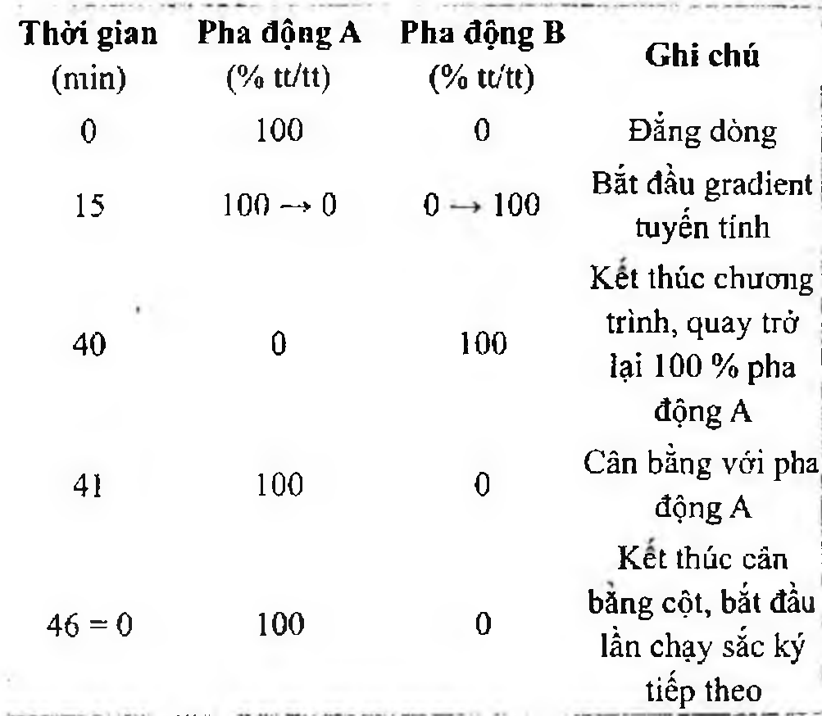

(Hình 11.291.1)

Tiến hành sắc ký dung dịch phân giải, với điều kiện sắc ký như

trên, thời gian lưu của methylprednisolon khoảng 13 min, của dexamethason khoảng 16 min, phép thử chỉ có giá trị khi độ phân giải giữa 2 pic ít nhất bằng 2,8. Có thể điều chỉnh tỷ lệ acetonitril trong pha động A nếu cần.

Tiến hành sắc ký dung dịch đối chiếu (1), dung dịch đối chiếu (2) và dung dịch thử. Trên sắc ký đồ của dung dịch thử, diện tích của bất kỳ pic phụ nào không được lớn hơn:

0,5 lần diện tích pic chính trên sắc ký đồ của dung dịch đối

chiếu (1) (0,5 %), tổng diện tích các pic phụ không được:

lớn hơn diện tích pic chính trên sắc ký đồ của dung dịch đối chiếu (1) (1,0 %). Bỏ qua các pic của pha động A và các pic có diện tích nhỏ hơn diện tích pic chính trên sắc ký đồ của dung dịch đối chiếu (2) (0,05 %).

Độ đồng đều hàm lượng

Phải đáp ứng yêu cầu Độ đồng đều hàm lượng (Phụ lục 11.2). Pha động và điều kiện sắc ký như mô tả trong phần:

Định lượng.

Dung dịch thử: Nghiền một viên, hòa tan trong một lượng vừa đủ methanol 50 % (TT) để được dung dịch có chứa 0,0025 % dexamethason, lắc trong 10 min và lọc.

Dung dịch chuẩn: Dung dịch dexamethason chuẩn 0,0025 % trong methanol 50 % (TT).

Định lượng

Phương pháp sắc ký lỏng (Phụ lục 5.3). Pha động: Methanol - nước (47: 53).

Dung dịch chuẩn: Dung dịch dexamethason chuẩn 0,025 % trong methanol 50 % (TT).

Dung dịch thử: Cân 20 viên, xác định khối lượng trung bình viên và nghiền thành bột mịn. Cân chính xác một lượng bột viên tương ứng với 2,5 mg dexamethason. Thêm chính xác 20 ml methanol 50 % (TT), lắc 20 min và lọc.

Điều kiện sắc ký:

Cột kích thước (20 cm x 4,6 mm) được nhồi pha tĩnh C18 (5 μm).

Detector quang phổ tử ngoại đặt ở bước sóng 238 nm.

Tốc độ dòng: 1,4 ml/min.

Thể tích tiêm: 20 μl.

Cách tiến hành:

Tiến hành sắc ký lần lượt với dung dịch chuẩn và dung dịch thử.

Tính hàm lượng dexamethason, C₂₂H₂₉FO₅, có trong viên dựa vào diện tích các pic thu được trên sắc ký đồ của dung dịch chuẩn, dung dịch thử và hàm lượng C₂₂H₂₉FO₅ trong dexamethason chuẩn.

Bảo quản

Đựng trong lọ nút kín, tránh ánh sáng, để nơi khô mát. Loại thuốc

Glucocorticoid. Hàm lượng thường dùng 0,5 mg.

</break>

11.292. DEXAMETHASON ACETAT

Dexamethasoni acetas

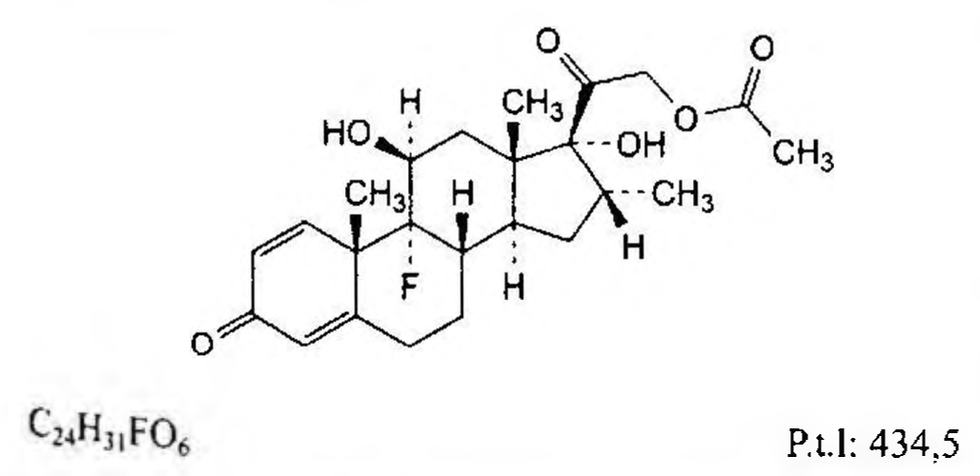

(Hình 11.292.1)

Hàm lượng C₂₄H₃₁FO₆, tính theo chế phẩm đã

làm khô, từ 97,0 % đến 103,0 %.

Tính chất

Bột kết tinh trắng hoặc gần như trắng, đa hình. Thực tế không tan trong nước, dễ tan trong ethanol 96 %, khó tan trong methylen clorid.

Định tính

Có thể chọn một trong hai nhóm định tính sau:

Nhóm I: A, C.

Nhóm II: B, C, D, E, F.

A. Phổ hấp thụ hồng ngoại (Phụ lục 4.2) của chế phẩm phải phù hợp với phổ hấp thụ hồng ngoại của dexamethason acetat chuẩn. Nếu phổ thu được của mẫu thử và mẫu chuẩn ở trạng thái rắn khác nhau thì hòa tan riêng biệt chế phẩm và chất chuẩn trong methylen clorid (TT), bay hơi đến khô, đo phổ mới của cắn thu được.

B. Hòa tan 10,0 mg chế phẩm trong ethanol (TT) và pha loãng thành 100,0 ml với cùng dung môi. Lấy 2,0 ml dung dịch thu được cho vào ống nghiệm thủy tinh có nút mài, thêm 10,0 ml dung dịch phenylhydrazin - acid sulfuric (TT), trộn đều và đun nóng trong cách thủy ở 60 °C trong 20 min.

Làm nguội ngay. Độ hấp thụ (Phụ lục 4.1) của dung dịch thu được đo ở bước sóng cực đại 419 nm không được nhỏ hơn 0,35.

C. Phương pháp sắc ký lớp mỏng (Phụ lục 5.4).

Bản mỏng: Silica gel GF₂₅₄.

Dung môi khai triển: Trộn đều hỗn hợp gồm 1,2 thể tích nước và 8 thể tích methanol (TT) và hỗn hợp gồm 15 thể tích ether (TT) và 77 thể tích methylen clorid (TT).

Hỗn hợp dung môi: Methanol - methylen clorid (1 : 9).

Dung dịch thử: Hòa tan 10 mg chế phẩm trong 10 ml hỗn hợp dung môi và pha loãng thành 10 ml với cùng dung môi.

Dung dịch đối chiếu (1): Hòa tan 20 mg dexamethason acetat chuẩn trong hỗn hợp dung môi và pha loãng thành 20 ml với cùng dung môi.

Dung dịch đối chiếu (2): Hòa tan 10 mg cortison acetat (TT) trong dung dịch đối chiếu (1) và pha loãng thành 10 ml bằng dung dịch đối chiếu (1).

Cách tiến hành: Chấm riêng biệt lên bản mỏng 5 μl mỗi dung dịch trên. Triển khai sắc ký đến khi dung môi đi được 3/4 bản mỏng. Để bản mỏng khô ngoài không khí và quan sát dưới ánh sáng tử ngoại ở bước sóng 254 nm. Vết chính của dung dịch thử phải giống về vị trí và kích thước với vết chính của dung dịch đối chiếu (1).

Phun lên bản mỏng dung dịch acid sulfuric trong ethanol (TT).

Sấy bản mỏng ở 120 °C trong khoảng 10 min hoặc đến khi xuất hiện các vết. Để nguội. Quan sát dưới ánh sáng ban ngày và ánh sáng tử ngoại ở bước sóng 365 nm. Vết chính thu được trong sắc ký đồ của dung dịch thử phải giống về vị trí, màu sắc dưới ánh sáng ban ngày, huỳnh quang dưới ánh sáng tử ngoại ở 365 nm, và kích thước với vết chính thu được từ dung dịch đối chiếu (1). Phép thử chỉ có giá trị khi sắc ký đồ của dung dịch đối chiếu (2) cho 2 vết tách riêng biệt rõ.

D. Thêm khoảng 2 mg chế phẩm vào 2 ml acid sulfuric (TT) và lắc để hòa tan. Trong vòng 5 min, màu nâu đỏ nhạt xuất hiện. Cho dung dịch trên vào 10 ml nước và trộn đều.

Màu biến mất và dung dịch vẫn trong.

E. Trộn khoảng 5 mg chế phẩm với 45 mg magnesi oxyd nặng (TT) và nung trong chén nung đến khi thu được cắn gần như trắng hoàn toàn (thường dưới 5 min). Để nguội, thêm 1 ml nước, 0,05 ml dung dịch phenolphtalein (TT) và khoảng 1 ml dung dịch acid hydrocloric loãng (TT) để làm mất màu dung dịch, lọc. Thêm 1 ml dịch lọc vào một hỗn hợp mới pha gồm 0,1 ml dung dịch alizarin S (TT) và 0,1 ml dung dịch zirconyl nitrat (TT). Trộn đều và để yên 5 min, so sánh màu của dung dịch thu được với màu của một mẫu trắng được pha chế trong cùng điều kiện. Dung dịch thử có màu vàng và dung dịch mẫu trắng có màu đỏ.

F. Khoảng 10 mg chế phẩm cho phản ứng của nhóm acetyl (Phụ lục 8.1).

Góc quay cực riêng

Từ +94° đến +99°, tính theo chế phẩm đã làm khô (Phụ lục 6.4). Hòa tan 0,250 g chế phẩm trong ethanol (TT) và pha loãng thành 25,0 ml với cùng dung môi để đo.

Tạp chất liên quan

Phương pháp sắc ký lỏng (Phụ lục 5.3). Tiến hành trong điều kiện tránh ánh sáng.

Pha động: Trộn đều 380 ml acetonitril (TT) với 550 ml nước và để cho cân bằng. Thêm nước vừa đủ 1000 ml và trộn đều.

Dung dịch thử: Hòa tan 25,0 mg chế phẩm trong 4 ml acetonitril (TT) và pha loãng thành 10,0 ml bằng nước.

Dung dịch đối chiếu (1): Hòa tan 2 mg dexamethason chuẩn (tạp chất A) và 2 mg betamethason acetat chuẩn (tạp chất D) trong 100,0 ml pha động, siêu âm khoảng 10 min (dung dịch A). Pha loãng 6,0 ml dung dịch thử và 1,0 ml dung dịch A thành 10,0 ml bằng pha động.

Dung dịch đối chiếu (2): Pha loãng 1,0 ml dung dịch thử thành 100,0 ml bằng pha động. Pha loãng 1,0 ml dung dịch thu được thành 10,0 ml bằng pha động.

Dung dịch đối chiếu (3): Hòa tan tạp chất E chuẩn của dexamethason acetat có trong 1 lọ chuẩn trong 1,0 ml pha động.

Điều kiện sắc ký:

Cột kích thước (25 cm x 4,6 mm) được nhồi pha tĩnh C₁₈ (5 μm).

Detector quang phổ tử ngoại đặt ở bước sóng 254 nm. Tốc độ dòng: 1,0 ml/min.

Thể tích tiêm: 20 μl.

Cách tiến hành:

Tiến hành sắc ký với thời gian gấp 2,5 lần thời gian lưu của dexamethason acetat.

Định tính các tạp chất: Sử dụng sắc ký đồ của dung dịch đối chiếu (1) để xác định RT (Retention Time) của tạp chất A và tạp chất D, sử dụng sắc ký đồ của dung dịch đối chiếu (3) để xác định RT của tạp chất E.

Thời gian lưu tương đối so với dexamethason acetat (thời gian lưu khoảng 22 min): Tạp chất A khoảng 0,4; tạp chất

D khoảng 0,9; tạp chất E khoảng 1,2.

Kiểm tra tính phù hợp của hệ thống: Trên sắc ký đồ của dung dịch đối chiếu (1), độ phân giải giữa pic của tạp chất

D và pic của dexamethason acetat ít nhất là 3,3.

Giới hạn:

Tạp chất D: Diện tích pic tạp chất D không được lớn hơn 3 lần diện tích pic chính trên sắc ký đồ của dung dịch đối chiếu (2) (0,3 %).

Tạp chất A, E: Với mỗi tạp chất, diện tích pic không được lớn hơn 2 lần diện tích pic chính trên sắc ký đồ của dung dịch đối chiếu (2) (0,2 %).

Các tạp chất khác: Với mỗi tạp chất, diện tích pic không được lớn hơn diện tích pic chính trên sắc ký đồ của dung dịch đối chiếu (2) (0,10 %).

Tổng diện tích pic của tất cả các tạp chất không được lớn hơn 5 lần diện tích pic chính trên sắc ký đồ của dung dịch đối chiếu (2) (0,5 %).

Bỏ qua những pic có diện tích nhỏ hơn 0,5 lần diện tích pic chính trên sắc ký đồ của dung dịch đối chiếu (2) (0,05 %).

Ghi chú:

Tạp chất A: 9-Fluoro-11β,17,21-trihydroxy-16α-methylpregna-1,4-dien-3,20-dion (dexamethason).

Tạp chất B: 9-fluoro-11β,17-dihydroxy-16α-methyl-3,20-dioxopregna-1,4-dien-21-yl acetat.

Tạp chất C: 9-fluoro-11β,17β-dihydroxy-16α-methyl-3,20-dioxopregna-1,4-dien-21-yl acetat.

Tạp chất D: 9-fluoro-11β,17-dihydroxy-16β-methyl-3,20-dioxopregna-1,4-dien-21-yl acetat (betamethason acetat).

Tạp chất E: 9-fluoro-11,17-dihydroxy-16α-methyl-3,20-dioxopregn-4-en-21-yl acetat.

Tạp chất F: 17-hydroxy-16α-methyl-3,20-dioxo-9β,11β-epoxypregna-1,4-dien-21-yl acetat.

Tạp chất G: 9-fluoro-11β-hydroxy-16α-methyl-3,20-dioxopregna-1,4-dien-21-yl acetat.

Tạp chất H: 17-hydroxy-16α-methyl-3,20-dioxopregna-1,4,9(11)-trien-21-yl acetat.

Mất khối lượng do làm khô

Không được quá 0,5 % (Phụ lục 9.6). (0,500 g; chân không; 105 °C).

Định lượng

Hòa tan 0,100 g chế phẩm trong ethanol 96 % (TT) và pha loãng thành 100,0 ml với cùng dung môi. Pha loãng 2,0 ml dung dịch trên với ethanol 96 % (TT) thành 100,0 mL. Đo độ hấp thụ của dung dịch thu được (Phụ lục 4.1) ở bước sóng cực đại 238,5 nm. Tính hàm lượng C₂₂H₂₉FO₅ theo

A(1%, 1 cm), lấy giá trị A (1 %, 1 cm) của dexamethason acetat ở bước sóng 238,5 nm là 357.

Bảo quản

Trong bao bì kín, tránh ánh sáng.

Loại thuốc

Glucocorticoid.

Dạng bào chế

Hỗn dịch tiêm.

</break>

11.293. DEXAMETHASON NATRI PHOSPHAT

Dexamethasoni natrii phosphas

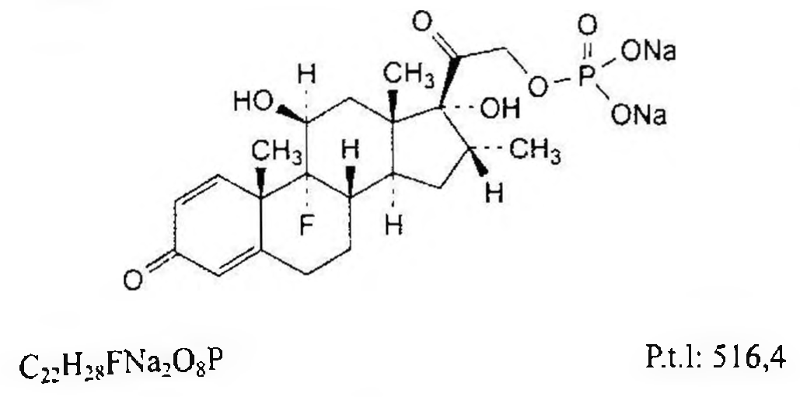

(Hình 11.293.1)

Dexamethason natri phosphat là 9-fluoro-11,17-dihydroxy-16α-methyl-3,20-dioxopregna-1,4-dien-21-yldinatriphosphat, phải chứa từ 97,0 % đến 102,0 % C₂₂H₂₈FNa₂O₈P, tính theo chế phẩm khan.

Tính chất

Bột trắng hoặc gần như trắng, đa hình, rất dễ hút ẩm. Dễ tan trong nước, khó tan trong ethanol 96 %, thực tế không tan trong methylen clorid.

Định tính

Có thể chọn một trong hai nhóm định tính sau:

Nhóm I: A, G.

Nhóm II: B, C, D, E, F.

A. Phổ hấp thụ hồng ngoại (Phụ lục 4.2) của chế phẩm phải phù hợp với phổ hấp thụ hồng ngoại của dexamethason natri phosphat chuẩn. Nếu phổ thu được của mẫu thử và mẫu chuẩn ở trạng thái rắn không giống nhau thì hòa tan riêng biệt chế phẩm và chất chuẩn trong một thể tích tối thiểu ethanol 96 % (TT), làm bay hơi đến khô trên cách thủy và ghi lại phổ mới của cắn thu được.

B. Hòa tan 10,0 mg chế phẩm trong 5 ml nước và pha loãng thành 100,0 ml với ethanol (TT). Lấy 2,0 ml dung dịch thu được cho vào ống nghiệm thủy tinh tròn có nút mài, thêm 10,0 ml dung dịch phenylhydrazin - acid sulfuric (TT), trộn đều và đun nóng trong cách thủy ở 60 °C trong 20 min. Làm nguội ngay. Độ hấp thụ (Phụ lục 4.1) của dung dịch thu được đo ở bước sóng cực đại 419 nm không được nhỏ hơn 0,20.

C. Phương pháp sắc ký lớp mỏng (Phụ lục 5.4).

Bản mỏng: Silica gel GF₂₅₄.

Dung môi khai triển: Acid acetic băng - nước - butanol (2:2:6).

Dung dịch thử: Hòa tan 10 mg chế phẩm trong methanol (TT) và pha loãng thành 10 ml với cùng dung môi.

Dung dịch đối chiếu (1): Hòa tan 20 mg dexamethason natri phosphat chuẩn trong methanol (TT) và pha loãng thành 20 ml với cùng dung môi.

Dung dịch đối chiếu (2): Hòa tan 10 mg prednisolon natri phosphat chuẩn trong dung dịch đối chiếu (1) và pha loãng thành 10 ml bằng dung dịch đối chiếu (1).

Cách tiến hành: Chấm riêng biệt lên bản mỏng 5 μl mỗi dung dịch trên. Triển khai sắc ký đến khi dung môi đi được

3/4 chiều dài bản mỏng. Để bản mỏng khô ngoài không khí và quan sát dưới ánh sáng tử ngoại ở bước sóng 254 nm, vết chính trên sắc ký đồ của dung dịch thử phải giống về vị trí và kích thước với vết chính trên sắc ký đồ của dung dịch đối chiếu (1).

Phun lên bản mỏng dung dịch acid sulfuric trong ethanol (TT). Sấy bản mỏng ở 120 °C trong khoảng 10 min hoặc đến khi vết xuất hiện. Để nguội. Quan sát dưới ánh sáng ban ngày và ánh sáng tử ngoại ở bước sóng 365 nm. Vết chính thu được trên sắc ký đồ của dung dịch thử phải giống về vị trí, màu sắc dưới ánh sáng ban ngày, huỳnh quang dưới ánh sáng tử ngoại ở bước sóng 365 nm và kích thước với vết chính thu được trên sắc ký đồ của dung dịch đối chiếu (1). Phép thử chỉ có giá trị khi sắc ký đồ của dung dịch đối chiếu (2) cho 2 vết, tuy nhiên 2 vết này có thể không tách rời nhau hoàn toàn.

D. Thêm khoảng 2 mg chế phẩm vào 2 ml acid sulfuric (TT) và lắc để hòa tan. Trong vòng 5 min, một màu nâu vàng nhạt xuất hiện. Cho dung dịch trên vào 10 ml nước và trộn đều. Màu nhạt dần và dung dịch vẫn trong.

E. Trộn khoảng 5 mg chế phẩm với 45 mg magnesi oxyd nặng (TT) và nung trong chén nung đến khi thu được cắn gần như trắng hoàn toàn (thường dưới 5 min). Để nguội, thêm 1 ml nước, 0,05 ml dung dịch phenolphtalein (TT) và khoảng 1 ml dung dịch acid hydrocloric loãng (TT) để làm mất màu dung dịch, lọc. Thêm 1 ml dịch lọc vào một hỗn hợp mới pha gồm 0,1 ml dung dịch alizarin S (TT) và 0,1 ml dung dịch zirconyl nitrat (TT). Trộn đều và để yên 5 min, so sánh màu của dung dịch thu được với màu của một mẫu trắng được chuẩn bị trong cùng điều kiện. Dung dịch thử có màu vàng và dung dịch mẫu trắng có màu đỏ.

F. Thêm vào 40 mg chế phẩm 2 ml acid sulfuric (TT) và đun nhẹ cho đến khi khói trắng bay lên, thêm từng giọt acid nitric (TT), tiếp tục đun nóng cho đến khi dung dịch gần như không màu, làm nguội. Thêm 2 ml nước, đun cho đến khi khói trắng bay lên một lần nữa, làm nguội, thêm 10 ml nước và trung tính hóa bằng dung dịch amoniac loãng (TT) dùng giấy quỳ đỏ (TT) làm chỉ thị. Dung dịch thu được cho phản ứng (A) của natri và phản ứng (B) của phosphat (Phụ lục 8.1).

G. Trong phần Định lượng, pic chính trên sắc ký đồ của dung dịch thử phải có thời gian lưu và có diện tích pic tương ứng với pic chính trên sắc ký đồ của dung dịch đối chiếu (2).

Độ trong và màu sắc của dung dịch

Dung dịch S: Hòa tan 1,0 g chế phẩm trong nước không có carbon dioxyd (TT) và pha loãng thành 20 ml với cùng dung môi.

Dung dịch S phải trong (Phụ lục 9.2) và không được có màu đậm hơn màu mẫu N₆ (Phụ lục 9.3, phương pháp 2).

pH

Từ 7,5 đến 9,5 (Phụ lục 6.2). Pha loãng 1 ml dung dịch S thành 5 ml với nước không có carbon dioxyd (TT) để đo.

Góc quay cực riêng

Từ +75° đến +83°, tính theo chế phẩm khan (Phụ lục 6.4). Hòa tan 0,250 g chế phẩm trong nước và pha loãng thành 25,0 ml với cùng dung môi để đo.

Tạp chất liên quan

Phương pháp sắc ký lỏng (Phụ lục 5.3). Dung dịch A: Hòa tan 7,0 g amoni acetat (TT) trong 1000 ml nước.

Pha động A: Trộn đều 300 ml dung dịch A và 350 ml nước, điều chỉnh đến pH 3,8 bằng acid acetic (TT), sau đó thêm 350 ml methanol (TT).

Pha động B: Điều chỉnh 300 ml dung dịch A đến pH 4,0 bằng acid acetic (TT), sau đó thêm 700 ml methanol (TT).

Dung dịch thử: Hòa tan 10 mg chế phẩm bằng pha động A và pha loãng thành 10,0 ml với cùng dung môi.

Dung dịch đối chiếu (1): Hòa tan 2 mg betamethason natri phosphat chuẩn (tạp chất B) và 2 mg dexamethason natri phosphat chuẩn trong pha động A và pha loãng thành 100,0 ml với cùng dung môi.

Dung dịch đối chiếu (2): Hòa tan 2 mg dexamethason natri phosphat chuẩn dùng để định tính pic (chứa tạp chất A, C, D, E, F và G) trong pha động A và pha loãng thành 2,0 ml với cùng dung môi.

Dung dịch đối chiếu (3): Pha loãng 1,0 ml dung dịch thử thành 100,0 ml bằng pha động A. Pha loãng 1,0 ml dung dịch thu được thành 10,0 ml bằng pha động A.

Điều kiện sắc ký:

Cột kích thước (12,5 cm x 4,6 mm) được nhồi pha tĩnh end-capped octylsilyl silica gel dùng cho sắc ký (5 µm).

Nhiệt độ cột: 30 °C.

Detector quang phổ hấp thụ tử ngoại đặt ở bước sóng 254 nm.

Tốc độ dòng: 1,0 ml/min.

Thể tích tiêm: 20 µl.

Cách tiến hành:

Tiến hành sắc ký theo chương trình dung môi như sau:

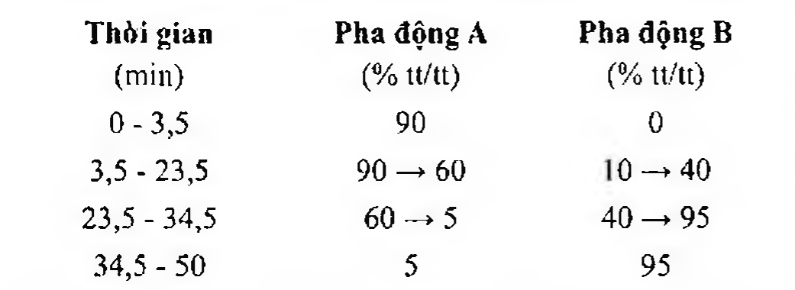

(Hình 11.293.2)

Định tính các tạp chất: Sử dụng sắc ký đồ cung cấp kèm theo dexamethason natri phosphat chuẩn dùng để định tính pic và sắc ký đồ của dung dịch đối chiếu (2) để xác định pic của các tạp chất A, C, D, E, F và G. Sử dụng sắc ký đồ của dung dịch đối chiếu (1) để xác định pic của tạp chất B.

Thời gian lưu tương đối so với dexamethason natri phosphat (thời gian lưu khoảng 22 min): Tạp chất C khoảng 0,5; tạp chất D khoảng 0,6; tạp chất E khoảng 0,8;

tạp chất F khoảng 0,92; tạp chất B khoảng 0,95; tạp chất A khoảng 1,37; tạp chất G khoảng 1,41.

Kiểm tra tính phù hợp của hệ thống: Trên sắc ký đồ của dung dịch đối chiếu (1), độ phân giải giữa pic của tạp chất

B và pic của dexamethason natri phosphat ít nhất là 2,0.

Giới hạn:

Hệ số hiệu chỉnh: Để tính hàm lượng, nhân diện tích pic của tạp chất A với 0,75.

Tạp chất A: Diện tích pic tạp chất A đã hiệu chỉnh không được lớn hơn 5 lần diện tích pic chính trên sắc ký đồ của dung dịch đối chiếu (3) (0,5 %).

Tạp chất G: Diện tích pic tạp chất G không được lớn hơn 3 lần diện tích pic chính trên sắc ký đồ của dung dịch đối chiếu (3) (0,3 %).

Tạp chất B, C, D, E, F: Với mỗi tạp chất, diện tích pic không được lớn hơn 2 lần diện tích pic chính trên sắc ký đồ của dung dịch đối chiếu (3) (0,2 %).

Các tạp chất khác: Với mỗi tạp chất, diện tích pic không được lớn hơn diện tích pic chính trên sắc ký đồ của dung dịch đối chiếu (3) (0,1 %).

Tổng diện tích pic của tất cả các tạp chất không được lớn hơn 10 lần diện tích pic chính trên sắc ký đồ của dung dịch đối chiếu (3) (1,0 %).

Bỏ qua những pic có diện tích nhỏ hơn 0,5 lần diện tích pic chính trên sắc ký đồ của dung dịch đối chiếu (3) (0,05 %).

Ghi chú:

Tạp chất A: 9-Fluoro-11β,17,21-trihydroxy-16α-methylpregna-1,4-dien-3,20-dion (dexamethason).

Tạp chất B: 9-Fluoro-11β,17-dihydroxy-16β-methyl-3,20-dioxopregna-1,4-dien-21-yl dihydrogen phosphat (betamethason phosphat).

Tạp chất C, D, E, F: Với mỗi tạp chất, là một hay nhiều đồng phân đối quang của (9-fluoro-11β,17α-dihydroxy-16-methyl-3,17-dioxo-D-homo-androsta-1,4-dien-17α-yl)methyl dihydrogen phosphat (không xác định được hóa học lập thể ở C-16 và C-17α), hoặc (9-fluoro-11β,17-dihydroxy-16α-methyl-3,17α-dioxo-D-homo-androsta-1,4-dien-17-yl)methyl dihydrogen phosphat (không xác định được hóa học lập thể ở C-17).

Tạp chất G: Acid 9-fluoro-11β,17-dihydroxy-16α-methyl-3-oxoandrosta-1,4-dien-17β-carboxylic.

Tạp chất H: 9-Fluoro-11β,17-dihydroxy-16α-methyl-3,20-dioxopregn-4-en-21-yl dihydrogen phosphat.

Phosphat vô cơ

Không được quá 0,9 %. Hòa tan 50 mg chế phẩm trong 100 ml nước. Thêm vào 10 ml dung dịch này 5 ml thuốc thử molybdovanadic (TT), trộn đều và để yên trong 5 min. Màu vàng của dung dịch không được đậm hơn màu vàng của mẫu đối chiếu được chuẩn bị đồng thời và theo cách tương tự với 10 ml dung dịch phosphat mẫu 5 phần triệu PO₄ (TT).

Ethanol

Không được quá 3,0 % (kl/kl). Phương pháp sắc ký khí (Phụ lục 5.2).

Dung dịch chuẩn nội: Pha loãng 1,0 ml propanol (TT) thành 100,0 ml bằng nước.

Dung dịch thử: Hòa tan 0,50 g chế phẩm trong 5,0 ml dung dịch chuẩn nội và pha loãng thành 10,0 ml bằng nước.

Dung dịch chuẩn: Pha loãng 1,0 g ethanol (TT) thành 100,0 ml bằng nước. Lấy 2,0 ml dung dịch thu được, thêm vào 5,0 ml dung dịch chuẩn nội và pha loãng thành 10,0 ml bằng nước.

Điều kiện sắc ký:

Cột (1 m x 3,2 mm) được nhồi ethylvinylbenzen-divinylbenzen copolymer (150 µm đến 180 µm).

Khí mang là nitrogen dùng cho sắc ký khí, lưu lượng 30 ml/min.

Detector ion hóa ngọn lửa.

Duy trì nhiệt độ cột ở 150 °C, nhiệt độ của buồng tiêm 250 °C và nhiệt độ detector 280 °C.

Thể tích tiêm: 2 µl.

Ethanol và nước

Xác định hàm lượng nước (Phụ lục 10.3). Dùng 0,200 g chế phẩm.

Tổng hàm lượng phần trăm của ethanol tìm thấy ở phép thử ethanol và hàm lượng phần trăm nước không được quá 13,0 % (kl/kl).

Định lượng

Phương pháp sắc ký lỏng (Phụ lục 5.3). Pha động: Trộn đều 520 ml nước với 2 ml acid phosphoric (TT), điều chỉnh nhiệt độ dung dịch đến 20 °C và chỉnh đến pH 2,6 bằng natri hydroxyd (TT). Trộn dung dịch thu được với 36 ml tetrahydrofuran (TT) và 364 ml methanol (TT).

Dung dịch thử: Hòa tan 30,0 mg chế phẩm bằng pha động và pha loãng thành 50,0 ml với cùng dung môi. Pha loãng 5,0 ml dung dịch thu được thành 50,0 ml bằng pha động.

Dung dịch chuẩn (1): Hòa tan 2 mg dexamethason chuẩn (tạp chất A) và 2 mg dexamethason natri phosphat chuẩn trong 2 ml tetrahydrofuran (TT) và pha loãng thành 100,0 ml bằng pha động. Pha loãng 5,0 ml dung dịch thu được thành 50,0 ml bằng pha động.

Dung dịch chuẩn (2): Hòa tan 30,0 mg dexamethason natri phosphat chuẩn trong pha động và pha loãng thành 50,0 ml với cùng dung môi. Pha loãng 5,0 ml dung dịch thu được thành 50,0 ml bằng pha động.

Điều kiện sắc ký:

Cột kích thước (15 cm x 4,6 mm) được nhồi pha tĩnh end-capped octadecylsilyl silica gel dùng cho sắc ký (7 µm).

Detector quang phổ tử ngoại đặt ở bước sóng 254 nm.

Tốc độ dòng: 1,5 ml/min.

Thể tích tiêm: 20 µl.

Cách tiến hành:

Tiến hành sắc ký với thời gian gấp 3 lần thời gian lưu của dexamethason natri phosphat.

Định tính các tạp chất: Sử dụng sắc ký đồ của dung dịch chuẩn (1) để xác định pic của tạp chất A.

Thời gian lưu tương đối so với dexamethason natri phosphat (thời gian lưu khoảng 8 min) của tạp chất A khoảng 2,0.

Kiểm tra tính phù hợp của hệ thống: Trên sắc ký đồ của dung dịch chuẩn (1), độ phân giải giữa pic của dexamethason natri phosphat và pic của tạp chất A ít nhất là 6,0.

Tính hàm lượng phần trăm của C₂₂H₂₉FNa₂O₈P trong chế phẩm dựa vào diện tích pic thu được trên sắc ký đồ của dung dịch thử, dung dịch chuẩn (2) và hàm lượng của

C₂₂H₂₉FNa₂O₈P trong dexamethason natri phosphat chuẩn.

Bảo quản

Trong bao bì kín, tránh ánh sáng.

Loại thuốc

Glucocorticoid.

Chế phẩm

Thuốc tiêm, thuốc nhỏ mắt.

</break>

11.294. THUỐC TIÊM DEXAMETHASON

Injectio Dexamethasoni

Là dung dịch vô khuẩn của dexamethason natri phosphat trong nước để pha thuốc tiêm. Chế phẩm có thể chứa các chất ổn định.

Chế phẩm phải đáp ứng các yêu cầu trong chuyên luận “Thuốc tiêm, thuốc tiêm truyền” (Phụ lục 1.19) và các yêu cầu sau:

Hàm lượng dexamethason phosphat, C₂₂H₂₉FO₈P, từ 90,0 % đến 110,0 % so với lượng ghi trên nhãn.

Tính chất

Dung dịch trong, không màu.

Định tính

A. Phương pháp sắc ký lớp mỏng (Phụ lục 5.4).

Bản mỏng: Silica gel F₂₅₄.

Dung môi khai triển: Butanol - acid acetic băng - nước (60 : 20 : 20).

Dung dịch thử: Pha loãng dung dịch chế phẩm, nếu cần, với methanol (TT) để được dung dịch có nồng độ dexamethason phosphat 0,1 % trong methanol (TT).

Dung dịch đối chiếu (1): Dung dịch dexamethason phosphat 0,1 % trong methanol (TT).

Dung dịch đối chiếu (2): Dung dịch chứa dexamethason phosphat 0,1 % và prednisolon natri phosphat 0,1 % trong methanol (TT).

Cách tiến hành: Chấm riêng biệt lên bản mỏng 5 µl mỗi dung dịch trên. Sau khi triển khai sắc ký, lấy bản mỏng ra để khô ngoài không khí. Sấy bản mỏng ở 110 °C trong 10 min, phun lên bản mỏng còn đang nóng dung dịch acid sulfuric trong ethanol (TT) và sấy ở 120 °C trong 10 min.

Để nguội, quan sát bản mỏng dưới ánh sáng ban ngày và dưới ánh sáng tử ngoại ở bước sóng 365 nm. Trên sắc ký đồ, vết chính của dung dịch thử phải tương ứng với vết của dung dịch đối chiếu (1) về vị trí, kích thước, màu sắc dưới ánh sáng ban ngày, huỳnh quang dưới ánh sáng tử ngoại ở 365 nm. Phép thử chỉ có giá trị khi trên sắc ký đồ của dung dịch đối chiếu (2) có 2 vết, tuy nhiên 2 vết này có thể không tách nhau hoàn toàn.

B. Trong phần Định lượng, sắc ký đồ của dung dịch thử phải có một pic chính có thời gian lưu tương ứng với thời gian lưu của pic dexamethason natri phosphat trên sắc ký đồ của dung dịch chuẩn.

pH

Từ 7,0 đến 8,5 (Phụ lục 6.2).

Nội độc tố vi khuẩn

Tiến hành theo chuyên luận “Phép thử nội độc tố vi khuẩn” (Phụ lục 13.2).

Không được quá 31,3 EU/mg dexamethason phosphat.

Định lượng

Phương pháp sắc ký lỏng (Phụ lục 5.3).

Pha động: Dung dịch kali dihydrophosphat 0,01 M trong hỗn hợp đồng thể tích của ethanol (TT) và nước.

Dung dịch chuẩn (được pha chế ngay khi dùng): Dung dịch dexamethason natri phosphat chuẩn trong pha động có nồng độ chính xác khoảng 80 µg/ml, tính theo dexamethason phosphat.

Dung dịch thử: Lấy chính xác một lượng chế phẩm tương ứng với khoảng 8 mg dexamethason phosphat pha loãng thành 100 ml bằng pha động và trộn đều.

Điều kiện sắc ký:

Cột kích thước (25 cm x 4,6 mm) được nhồi pha tĩnh C₁₈ (5 µm), cột Lichrosorb RP 18 là thích hợp.

Detector quang phổ tử ngoại ở bước sóng 254 nm.

Tốc độ dòng: 1,6 ml/min.

Thể tích tiêm: 20 µl.

Cách tiến hành: Kiểm tra tính phù hợp của hệ thống: Tiến hành sắc ký với dung dịch chuẩn, độ lệch chuẩn tương đối của các diện tích pic thu được từ 6 lần tiêm lặp lại không được lớn hơn 2,0 %.

Tiến hành sắc ký lần lượt với dung dịch thử và dung dịch chuẩn.

Tính hàm lượng dexamethason phosphat, C₂₂H₂₉FO₈P, trong 1 ml chế phẩm dựa vào các diện tích pic dexamethason natri phosphat thu được trên sắc ký đồ của dung dịch chuẩn, dung dịch thử và hàm lượng của dexamethason phosphat,

C₂₂H₂₉FO₈P, trong dexamethason natri phosphat chuẩn. Lấy 472,45/516,41 là hệ số chuyển đổi từ dexamethason natri phosphat sang dexamethason phosphat.

Bảo quản

Để nơi mát, trong điều kiện tránh ánh sáng.

Loại thuốc

Glucocorticoid.

Hàm lượng thường dùng 4 mg/2 ml và 4 mg/1 ml (tính theo dexamethason phosphat).

</break>

11.295. DEXCLORPHENIRAMIN MALEAT

Dexchlorpheniramini Maleas

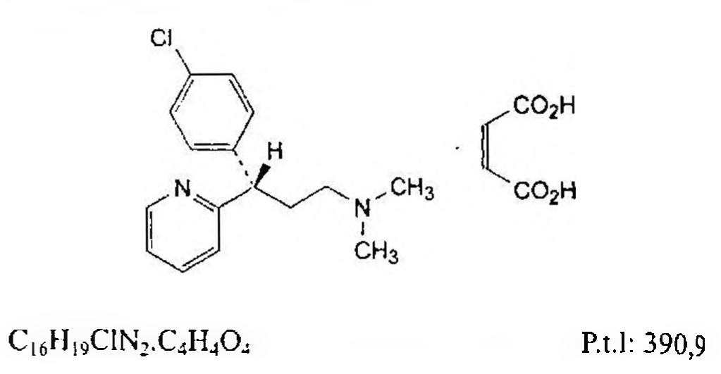

(Hình 11.295.1)

Dexclorpheniramine maleat là (3S)-3-(4-clorophenyl)-N,N-dimethyl-3-(pyridin-2-yl)propan-1-amin (Z)-butenedioat, phải chứa từ 98,0 % đến 100,5 % C₁₆H₁₉ClN₂.C₄H₄O₄, tính theo chế phẩm đã làm khô.

Tính chất

Bột kết tinh màu trắng. Rất tan trong nước, dễ tan trong ethanol 96 %, methanol và methylen clorid.

Định tính

Có thể chọn một trong hai nhóm định tính sau:

Nhóm I: A, C, E.

Nhóm II: B, C, D, E.

A. Phổ hấp thụ hồng ngoại của chế phẩm (Phụ lục 4.2) phải phù hợp với phổ hấp thụ hồng ngoại của dexclorpheniramin maleat chuẩn.

B. Điểm chảy từ 110 °C đến 115 °C (Phụ lục 6.7).

C. Chế phẩm phải đáp ứng phép thử Góc quay cực riêng.

D. Phương pháp sắc ký lớp mỏng (Phụ lục 5.4).

Bản mỏng: Silica gel GF₂₅₄.

Dung môi khai triển: Nước - acid formic khan - methanol - di-isopropyl ether (3 : 7 : 20 : 70).

Dung dịch thử: Hòa tan 0,10 g chế phẩm trong methanol (TT) và pha loãng thành 5,0 ml với cùng dung môi.

Dung dịch đối chiếu: Hòa tan 56 mg acid maleic (TT) trong methanol (TT) và pha loãng thành 10,0 ml với cùng dung môi.

Cách tiến hành: Chấm riêng biệt lên bản mỏng 5 µl mỗi dung dịch trên. Triển khai sắc ký đến khi dung môi đi được 12 cm. Để khô bản mỏng ngoài không khí và quan sát dưới ánh sáng tử ngoại ở bước sóng 254 nm. Sắc ký đồ của dung dịch thử phải cho 2 vết tách rõ ràng, vết phía trên có vị trí và kích thước tương ứng với vết trên sắc ký đồ của dung dịch đối chiếu.

E. Cân 0,15 g chế phẩm vào chén sứ, thêm 0,5 g magnesi carbonat khan (TT). Đốt khoảng 10 min, để nguội. Hòa tan cắn trong 10 ml dung dịch acid nitric loãng (TT), lọc. Lấy 1 ml dịch lọc, thêm 1 ml nước. Dung dịch thu được phải cho phản ứng (A) của ion clorid (Phụ lục 8.1).

Độ trong và màu sắc của dung dịch

Dung dịch S: Hòa tan 2,0 g chế phẩm trong nước và pha loãng thành 20,0 ml bằng cùng dung môi.

Dung dịch S phải trong (Phụ lục 9.2) và không được đậm màu hơn màu mẫu VN6 (Phụ lục 9.3, phương pháp 2).

pH:

Hòa tan 0,20 g chế phẩm trong 20 ml nước. pH của dung dịch thu được phải từ 4,5 đến 5,5 (Phụ lục 6.2).

Góc quay cực riêng:

Từ +29,0° đến +32,0°, tính theo chế phẩm đã làm khô (Phụ lục 6.4). Dùng dung dịch S để đo.

Tạp chất liên quan

Phương pháp sắc ký khí (Phụ lục 5.2).

Dung dịch thử: Hòa tan 10,0 mg chế phẩm trong 1,0 ml methylen clorid (TT).

Dung dịch đối chiếu: Hòa tan 5,0 mg brompheniramin maleat chuẩn trong 0,5 ml methylen clorid (TT) và thêm 0,5 ml dung dịch thử. Pha loãng 0,5 ml dung dịch thu được thành 50,0 ml bằng methylen clorid (TT).

Điều kiện sắc ký:

Cột thủy tinh (2,3 m x 2 mm) được nhồi diatomit đã silan hóa dùng cho sắc ký khí (135 µm đến 175 µm) đã rửa acid-base và tẩm 3 % (kl/kl) hỗn hợp gồm 50 % poly-(dimethyl) siloxan và 50 % poly(diphenyl)-siloxan (TT).

Khí mang là nitrogen dùng cho sắc ký khí (TT), lưu lượng 20 ml/min.

Detector ion hóa ngọn lửa.

Nhiệt độ: Cột ở 205 °C, buồng tiêm và detector ở 250 °C.

Thể tích tiêm: 1 µl.

Cách tiến hành:

Tiêm dung dịch đối chiếu. Phép thử chỉ có giá trị khi trên sắc ký đồ của dung dịch đối chiếu độ phân giải giữa pic dexclorpheniramin và pic brompheniramin ít nhất là 1,2.

Tiêm dung dịch thử, tiến hành sắc ký với thời gian ít nhất gấp 2,5 lần thời gian lưu của pic chính.

Giới hạn: Trên sắc ký đồ của dung dịch thử, không được có pic nào, trừ pic chính, có diện tích lớn hơn 0,8 lần diện tích pic dexclorpheniramin của dung dịch đối chiếu (0,4 %); tổng diện tích của các pic phụ không được lớn hơn 2 lần diện tích pic dexclorpheniramin của dung dịch đối chiếu (1 %).

Tạp chất đồng phân đối quang

Phương pháp sắc ký lỏng (Phụ lục 5.3).

Pha động: Diethylamin - isopropanol - hexan (3 : 20 : 980).

Dung dịch thử: Hòa tan 10,0 mg chế phẩm trong 3 ml nước, thêm vài giọt amoniac đậm đặc (TT) đến khi dung dịch có phản ứng kiềm, thêm 5 ml methylen clorid (TT), lắc, để cho tách lớp. Bốc hơi lớp methylen clorid ở dưới trên cách thủy đến khi thu được cắn dầu. Hòa tan cắn dầu trong isopropanol (TT) và pha loãng thành 10,0 ml với cùng dung môi.

Dung dịch đối chiếu (1): Hòa tan 10,0 mg dexclorpheniramin maleat chuẩn trong 3 ml nước và tiếp tục tiến hành như dung dịch thử.

Dung dịch đối chiếu (2): Hòa tan 10,0 mg clorpheniramin maleat chuẩn trong 3 ml nước và tiếp tục tiến hành như dung dịch thử.

Dung dịch đối chiếu (3): Pha loãng 1,0 ml dung dịch thử thành 50 ml bằng isopropanol (TT).

Điều kiện sắc ký:

Cột kích thước (25 cm x 4,6 mm) được nhồi dẫn chất amylose của silica gel dùng cho sắc ký.

Detector quang phổ tử ngoại ở bước sóng 254 nm.

Tốc độ dòng: 1 ml/min.

Thể tích tiêm: 10 µl.

Cách tiến hành:

Với các điều kiện sắc ký trên, pic đồng phân (S) xuất hiện đầu tiên.

Kiểm tra tính phù hợp của hệ thống: Trên sắc ký đồ của dung dịch đối chiếu (2), độ phân giải giữa pic đồng phân đối quang (R) và pic đồng phân đối quang (S) ít nhất là 1,5.

Thời gian lưu của pic chính trên sắc ký đồ của dung dịch thử và dung dịch đối chiếu (1) phải là thời gian lưu của đồng phân đối quang (S).

Giới hạn: Trên sắc ký đồ của dung dịch thử, diện tích của pic tương ứng với đồng phân đối quang (R) không được lớn hơn diện tích pic chính của dung dịch đối chiếu (3) (2 %) và diện tích của bất kỳ pic nào, ngoài pic chính và pic đồng phân đối quang (R), không được lớn hơn 0,25 lần diện tích pic chính của dung dịch đối chiếu (3) (0,5 %).

Kim loại nặng

Không được quá 20 phần triệu (Phụ lục 9.4.8). Lấy 1,0 g chế phẩm, tiến hành thử theo phương pháp 3.

Dùng 2 ml dung dịch chì mẫu 10 phần triệu Pb (TT) để chuẩn bị mẫu đối chiếu.

Mất khối lượng do làm khô

Không được quá 0,5 % (Phụ lục 9.6). (1,000 g; 65 °C; 4 h).

Tro sulfat

Không được quá 0,1 % (Phụ lục 9.9, phương pháp 2). Dùng 1,0 g chế phẩm.

Định lượng

Hòa tan 0,150 g chế phẩm trong 25 ml acid acetic khan (TT). Chuẩn độ bằng dung dịch acid percloric 0,1 N (CĐ).

Xác định điểm kết thúc bằng phương pháp chuẩn độ đo điện thế (Phụ lục 10.2).

1 ml dung dịch acid percloric 0,1 N (CĐ) tương đương với

Bảo quản

Trong bao bì kín, tránh ánh sáng.

Loại thuốc

Thuốc kháng histamin.

</break>

11.296. VIÊN NÉN DEXCLORPHENIRAMIN

Tabellae Dexchlorpheniramini

Là viên nén chứa dexclorpheniramin maleat.

Chế phẩm phải đáp ứng các yêu cầu trong chuyên luận "Thuốc viên nén" (Phụ lục 1.20) và các yêu cầu sau đây:

Hàm lượng dexclorpheniramin maleat,

C16H19ClN2.C4H4O4, từ 90,0 % đến 110,0 % so với lượng ghi trên nhãn.

Định tính

A. Phương pháp sắc ký lớp mỏng (Phụ lục 5.4).

Bản mỏng: Silica gel GF254.

Dung môi khai triển: Dung dịch acid acetic 1 M - methanol - ethyl acetat (20 : 30 : 50).

Dung dịch thử: Lắc kỹ một lượng bột viên tương đương khoảng 5 mg dexclorpheniramin maleat với cloroform (TT), lọc, bay hơi dịch lọc đến cắn. Hòa tan cắn trong 1 ml cloroform (TT).

Dung dịch đối chiếu: Dung dịch dexclorpheniramin maleat chuẩn 0,5 % trong cloroform (TT).

Cách tiến hành: Chấm riêng biệt lên bản mỏng 2 µl mỗi dung dịch trên. Sau khi triển khai, lấy bản mỏng ra, để khô ngoài không khí và quan sát dưới ánh sáng tử ngoại ở bước sóng 254 nm. Hai vết chính trên sắc ký đồ của dung dịch thử phải tương ứng về vị trí và màu sắc với hai vết chính trên sắc ký đồ của dung dịch đối chiếu. Sau đó, phun dung dịch kali iodobismuthat (TT) lên bản sắc ký. Vết chính thu được trên sắc ký đồ của dung dịch thử phải tương ứng về vị trí và màu sắc với vết chính trên sắc ký đồ của dung dịch đối chiếu.

B. Lắc kỹ một lượng bột viên tương đương khoảng 150 mg dexclorpheniramin maleat với 100 ml dung dịch acid acetic 1 M (TT) trong 10 min, lọc qua phễu lọc thủy tinh, chỉnh pH của dịch lọc đến pH 11 bằng dung dịch natri hydroxyd 10 % (TT), chiết dung dịch này 6 lần, mỗi lần 100 ml hexan (TT). Tập trung các dịch chiết hexan và bốc hơi trên cách thủy đến cắn. Chuyển hết lượng cắn vào một ống nghiệm thủy tinh có vạch, hòa tan cắn trong dimethylformamid (TT) đến vừa đủ 15 ml, lắc đều, ly tâm nếu cần. Góc quay cực (Phụ lục 6.4) của dung dịch này, trong ống đo 100 mm, phải từ +0,24° đến +0,35°, dùng dimethylformamid (TT) làm mẫu trắng (phân biệt với clorpheniramin maleat).

Tạp chất liên quan

A. Phương pháp sắc ký lớp mỏng (Phụ lục 5.4).

Bản mỏng: Silica gel GF254.

Dung môi khai triển: Diethylamin - cloroform - cyclohexan (10 : 40 : 50)

Dung dịch thử: Lắc kỹ một lượng bột viên tương đương khoảng 50 mg dexclorpheniramin maleat với cloroform (TT), lọc, bay hơi dịch lọc đến cắn. Hòa tan cắn trong 1 ml cloroform (TT).

Dung dịch đối chiếu: Pha loãng 1 thể tích dung dịch thử với cloroform (TT) thành 500 thể tích.

Cách tiến hành: Chấm riêng biệt lên bản mỏng 10 µl mỗi dung dịch trên. Triển khai sắc ký đến khi dung môi đi được khoảng 12 cm. Lấy bản mỏng ra, để khô ngoài không khí và quan sát dưới ánh sáng tử ngoại ở bước sóng 254 nm.

Bất kỳ vết phụ nào trên sắc ký đồ của dung dịch thử không được đậm màu hơn vết trên sắc ký đồ của dung dịch đối chiếu (0,2 %). Loại bỏ các vết tại điểm xuất phát.

Định lượng:

Phương pháp quang phổ hấp thụ tử ngoại (Phụ lục 4.1).

Dung dịch chuẩn: Cân chính xác khoảng 40 mg dexclorpheniramin maleat chuẩn vào bình định mức dung tích 100 ml, thêm nước vừa đủ đến vạch, lắc kỹ. Lấy chính xác 10,0 ml dung dịch này cho vào bình gạn, điều chỉnh đến pH 11 bằng dung dịch natri hydroxyd 1 M (TT), để nguội đến nhiệt độ phòng. Chiết 2 lần, mỗi lần với 50 ml hexan (TT) và lắc kỹ trong 2 min. Tập trung dịch chiết hexan vào bình gạn thứ 2. Chiết dịch chiết hexan 2 lần, mỗi lần với 40 ml dung dịch acid hydrocloric 0,1 M (TT).

Tập trung dịch chiết acid vào bình định mức dung tích 100 ml, thêm dung dịch acid hydrocloric 0,1 M (TT) đến vạch, lắc kỹ. Lọc, bỏ 10 ml dịch lọc đầu, dịch lọc thu được là dung dịch chuẩn (40 µg/ml).

Dung dịch thử: Cân 20 viên, tính khối lượng trung bình viên và nghiền thành bột mịn. Cân chính xác một lượng bột viên tương đương khoảng 8 mg dexclorpheniramin maleat vào bình gạn 250 ml có chứa sẵn 50 ml nước, lắc kỹ trong 10 min, điều chỉnh đến pH 11 bằng dung dịch natri hydroxyd 10 % (TT), để nguội đến nhiệt độ phòng. Chiết hỗn hợp trên 2 lần, mỗi lần với 75 ml hexan (TT). Tập trung dịch chiết hexan vào bình gạn thứ 2. Chiết dịch chiết hexan 3 lần, mỗi lần với 50 ml dung dịch acid hydrocloric 0,1 M (TT). Tập trung dịch chiết acid vào bình định mức 200 ml, thêm dung dịch acid hydrocloric 0,1 M (TT) đến vạch, lắc kỹ. Lọc, bỏ 10 ml dịch lọc đầu, dịch lọc là dung dịch thử (40 µg/ml).

Đo độ hấp thụ (Phụ lục 4.1) của dung dịch chuẩn và dung dịch thử ở bước sóng cực đại khoảng 264 nm, dùng mẫu trắng là dung dịch acid hydrocloric 0,1 M (TT).

Tính hàm lượng của dexclorpheniramin maleat,

C16H19ClN2.C4H4O4, có trong chế phẩm dựa vào độ hấp thụ của dung dịch chuẩn, dung dịch thử và hàm lượng C16H19ClN2.C4H4O4 trong dexclorpheniramin maleat chuẩn.

Bảo quản

Tránh ánh sáng.

Loại thuốc

Thuốc kháng histamin.

Hàm lượng thường dùng 2 mg.

</break>

11.297. DEXPANTHENOL

Dexpanthenolim

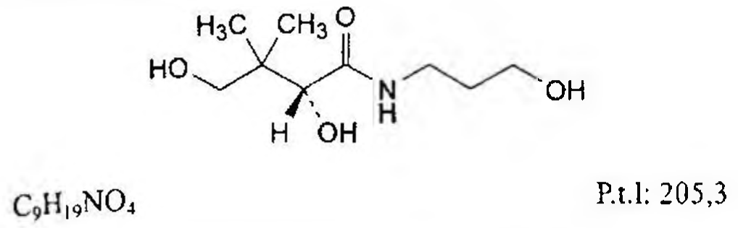

(Hình 11.297.1)

Dexpanthenol là (2R)-2,4-dihydroxy-N-(3-hydroxypropyl)-3,3-dimethylbutanamid, phải chứa từ 98,0 % đến 101,0 %

C9H19NO4, tính theo chế phẩm đã làm khan.

Tính chất

Chất lỏng nhớt, không màu hoặc màu hơi vàng, dễ hút ẩm, hay bột kết tinh trắng hoặc gần như trắng. Rất tan trong nước, dễ tan trong ethanol 96 %.

Định tính

Có thể chọn một trong hai nhóm định tính sau:

Nhóm I: B, C, D.

Nhóm II: A, B.

A. Phổ hấp thụ hồng ngoại (Phụ lục 4.2) của chế phẩm phải phù hợp với phổ hấp thụ hồng ngoại của dexpanthenol chuẩn. Kiểm tra các chất sử dụng viên nén dẹt, được chuẩn bị bằng cách nhỏ từng giọt 0,5 ml dung dịch 0,5 % của mẫu thử và mẫu chuẩn trong ethanol (TT) lên viên nén dẹt kali bromid (TT), sấy khô ở 100 °C đến 105 °C trong 15 min.

B. Chế phẩm phải đáp ứng yêu cầu của phép thử Góc quay cực riêng.

C. Trong phần 3-Aminopropanol, vết chính trên sắc ký đồ của dung dịch thử (2) phải giống về vị trí, màu sắc và kích thước so với vết chính trên sắc ký đồ của dung dịch đối chiếu (1).

D. Thêm 1 ml dung dịch natri hydroxyd loãng (TT) và 0,1 ml dung dịch đồng sulfat 12,5 % (TT) vào 1 ml dung dịch S, xuất hiện màu xanh da trời.

Độ trong và màu sắc của dung dịch

Dung dịch S: Hòa tan 2,500 g chế phẩm trong nước không có carbon dioxyd (TT) và pha loãng thành 50,0 ml với cùng dung môi.

Dung dịch S phải trong (Phụ lục 9.2) và không được có màu đậm hơn màu mẫu N6 (Phụ lục 9.3, phương pháp 2).

pH

pH của dung dịch S không được lớn hơn 10,5 (Phụ lục 6.2).

Góc quay cực riêng

Từ +29,0° đến +32,0°, tính theo chế phẩm đã làm khô (Phụ lục 6.4).

Dùng dung dịch S để đo.

3-Aminopropanol

Không được quá 0,5 %.

Phương pháp sắc ký lớp mỏng (Phụ lục 5.4).

Bản mỏng: Silica gel G.

Dung môi khai triển: Amoniac đậm đặc - methanol - butanol (20:25:55).

Dung dịch thứ (1): Hòa tan 0,25 g chế phẩm trong ethanol (TT) và pha loãng thành 5 ml với cùng dung môi.

Dung dịch thứ (2): Pha loãng 1 ml dung dịch thử (1) thành 10 ml bằng ethanol (TT).

Dung dịch đối chiếu (1): Hòa tan 50 mg dexpanthenol chuẩn trong ethanol (TT) và pha loãng thành 10 ml với cùng dung môi.

Dung dịch đối chiếu (2): Hòa tan 25 mg 3-aminopropanol (TT) trong ethanol (TT) và pha loãng thành 100 ml với cùng dung môi.

Cách tiến hành: Chấm riêng biệt lên bản mỏng 10 μl mỗi dung dịch trên. Triển khai sắc ký đến khi dung môi đi được 15 cm. Để khô bản mỏng ngoài không khí, phun dung dịch acid tricloracetic 10 % trong methanol (TT).

Sấy bản mỏng ở 150 °C trong 10 min. Sau đó phun tiếp dung dịch ninhydrin 0,1 % trong methanol và sấy ở 120 °C đến khi xuất hiện màu. Bất kỳ vết nào tương ứng với 3-aminopropanol trong sắc ký đồ của dung dịch thử (1) không được đậm màu hơn vết trên sắc ký đồ của dung dịch đối chiếu (2).

Kim loại nặng

Không được quá 20 phần triệu (Phụ lục 9.4.8). Lấy 12 ml dung dịch thử theo phương pháp 1. Dùng dung dịch chì mẫu 10 phần triệu Pb (TT) để chuẩn bị mẫu đối chiếu.

Nước

Không được quá 1,0 % (Phụ lục 10.3). Dùng 1,000 g chế phẩm.

Tro sulfat

Không được quá 0,1 % (Phụ lục 9.9, phương pháp 2). Dùng 1,0 g chế phẩm.

Định lượng

Thêm 50,0 ml dung dịch acid percloric 0,1 N (CĐ) vào 0,400 g chế phẩm. Đun sôi dưới ống sinh hàn ngược trong 5 h (tránh ẩm). Để nguội, dùng 50 ml dioxan (TT) để rửa ống sinh hàn (tránh ẩm). Thêm 0,2 ml dung dịch naphtholbenzein (TT) và chuẩn độ bằng dung dịch kali hydrophthalat 0,1 M (CĐ) cho đến khi màu chuyển từ xanh sang vàng. Song song làm mẫu trắng.

1 ml dung dịch acid percloric 0,1 N (CĐ) tương đương với

Bảo quản:

Trong đồ đựng kín. Loại thuốc:

Thuốc tương tự vitamin B5.

</break>

11.298. VIÊN NÉN DEXPANTHENOL

Tabellae Dexpanthenoli

Là viên nén chứa dexpanthenol.

Chế phẩm phải đáp ứng các yêu cầu trong chuyên luận “Thuốc viên nén” (Phụ lục 1.20) và các yêu cầu sau đây:

Hàm lượng dexpanthenol, C9H19NO4, từ 95,0 % đến 105,0 % so với lượng ghi trên nhãn.

Định tính

A. Lấy một lượng bột viên tương ứng với khoảng 5 mg dexpanthenol, thêm 1 ml ethanol (TT). Lọc và nhỏ từng giọt khoảng 0,5 ml dịch lọc vừa nhỏ vừa thổi một luồng khí nóng để bốc hơi ethanol tạo một mảng mỏng trên đĩa kali bromid tinh khiết IR (TT). Phổ hấp thụ hồng ngoại (Phụ lục 4.2) của mảng mỏng thu được phải phù hợp với phổ hấp thụ hồng ngoại đối chiếu của dexpanthenol.

B. Hòa tan một lượng bột viên tương ứng với khoảng 2,5 g dexpanthenol trong 50 ml nước không có carbon dioxyd (TT). Lọc, thêm 1 ml dung dịch natri hydroxyd loãng (TT) và 0,1 ml dung dịch đồng sulfat 12,5 % vào 1 ml dịch lọc, xuất hiện màu xanh da trời.

C. Trong phần Định lượng, sắc ký đồ của dung dịch thử phải cho pic chính có thời gian lưu tương ứng với thời gian lưu của pic dexpanthenol trên sắc ký đồ của dung dịch chuẩn.

Định lượng

Phương pháp sắc ký lỏng (Phụ lục 5.3). Pha động: Dung dịch A - methanol (60 : 40).

Dung dịch A: Thêm 1 ml acid phosphoric (TT) vào 1000 ml nước, trộn đều.

Dung dịch chuẩn: Pha dung dịch dexpanthenol chuẩn có nồng độ 0,2 mg/ml trong pha động.

Dung dịch thử: Cân 20 viên, xác định khối lượng trung bình viên và nghiền thành bột mịn. Cân chính xác một lượng bột viên tương ứng với khoảng 0,1 g dexpanthenol chuyển vào bình định mức dung tích 100 ml, thêm khoảng 60 ml pha động, lắc kỹ cho tan, thêm pha động vừa đủ đến vạch, trộn đều. Lọc, bỏ 20 ml dịch lọc đầu. Lấy chính xác 10,0 ml dịch lọc pha loãng với pha động thành 50,0 ml.

Điều kiện sắc ký:

Cột kích thước (25 cm x 4,6 mm) nhồi pha tĩnh C18 (5 μm hoặc 10 μm).

Detector quang phổ tử ngoại đặt ở bước sóng 215 nm.

Tốc độ dòng: 1,0 ml/min.

Thể tích tiêm: 20 μl.

Cách tiến hành:

Kiểm tra tính phù hợp của hệ thống: Tiến hành sắc ký với dung dịch chuẩn, độ lệch chuẩn tương đối của các diện tích pic thu được từ 6 lần tiêm lặp lại không lớn hơn 2 %.

Tiến hành sắc ký lần lượt với dung dịch thử và dung dịch chuẩn.

Tính hàm lượng của dexpanthenol, C9H19NO4, trong viên dựa vào các diện tích pic thu được từ sắc ký đồ của dung dịch chuẩn, dung dịch thử, và hàm lượng C9H19NO4 trong dexpanthenol chuẩn.

Bảo quản:

Trong bao bì kín. Loại thuốc:

Thuốc tương tự vitamin B5. Hàm lượng thường dùng 100 mg.

</break>

11.299. DEXTROMETHORPHAN HYDROBROMID

Dextromethorphani hydrobromidum

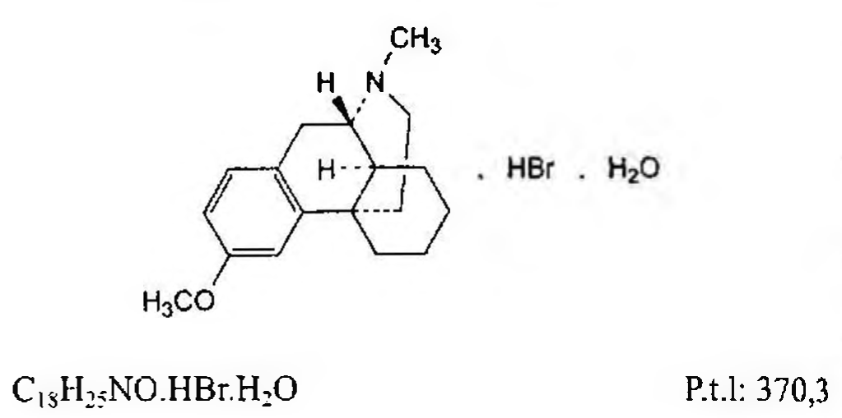

(Hình 11.299.1)

Dextromethorphan hydrobromid là (+)-3-methoxy-17-methylmorphinan hydrobromid monohydrat, phải chứa từ 99,0 % đến 101,0 % C18H25NO.HBr, tính theo chế phẩm khan.

Tính chất

Bột kết tinh gần như trắng. Dễ tan trong ethanol 96 %, hơi tan trong nước.

Chảy ở khoảng 125 °C kèm theo phân hủy.

Định tính

Có thể chọn một trong hai nhóm định tính sau:

Nhóm I: A, C, D.

Nhóm II: B, C, D.

A. Phổ hấp thụ hồng ngoại (Phụ lục 4.2) của chế phẩm phải phù hợp với phổ hấp thụ hồng ngoại của dextromethorphan hydrobromid chuẩn.

B. Phương pháp sắc ký lớp mỏng (Phụ lục 5.4).

Bản mỏng: Silica gel G.

Dung môi khai triển: Amoniac - methylen clorid - methanol - ethyl acetat - toluen (2 : 10 : 13 : 20 : 55).

Dung dịch thử: Hòa tan 25 mg chế phẩm trong methanol (TT) và pha loãng thành 10 ml với cùng dung môi.

Dung dịch đối chiếu: Hòa tan 25 mg dextromethorphan hydrobromid chuẩn trong methanol (TT) và pha loãng thành 10 ml với cùng dung môi.

Cách tiến hành: Chấm riêng biệt lên bản mỏng 5 μl mỗi dung dịch trên. Triển khai sắc ký tới khi dung môi đi được 2/3 chiều dài bản mỏng. Để khô bản mỏng ngoài không khí và phun dung dịch kali iodobismuthat (TT). Vết chính trên sắc ký đồ của dung dịch thử phải giống với vết chính trên sắc ký đồ của dung dịch đối chiếu về vị trí và kích thước.

C. Chế phẩm phải đáp ứng yêu cầu của phép thử Góc quay cực riêng.

D. Chế phẩm phải cho phản ứng (A) của bromid (Phụ lục 8.).

Độ trong và màu sắc của dung dịch

Dung dịch S: Hòa tan 1,0 g chế phẩm trong ethanol 96 % (TT) và pha loãng thành 20 ml với cùng dung môi.

Dung dịch S phải trong (Phụ lục 9.2) và không màu (Phụ lục 9.3, phương pháp 2).

Giới hạn acid - kiềm

Hòa tan 0,4 g chế phẩm trong nước không có carbon dioxyd (TT) bằng cách đun nóng nhẹ, để nguội và pha loãng thành 20 ml với cùng dung môi. Thêm 0,1 ml dung dịch đỏ methyl (TT) và 0,2 ml dung dịch natri hydroxyd 0,01 N (CĐ). Dung dịch có màu vàng. Không quá 0,4 ml dung dịch acid hydrocloric 0,01 N (CĐ) được dùng để chuyển màu của chỉ thị sang màu đỏ.

Góc quay cực riêng

Từ +28° đến +30°, tính theo chế phẩm khan (Phụ lục 6.4). Hòa tan 0,200 g chế phẩm trong dung dịch acid hydrocloric 0,1 N (TT) và pha loãng thành 10,0 ml với cùng dung môi để đo.

Tạp chất liên quan

Phương pháp sắc ký lỏng (Phụ lục 5.3). Pha động: Hòa tan 3,11 g natri docusat (TT) vào hỗn hợp gồm 400 ml nước và 600 ml acetonitril (TT), thêm 0,56 g amoni nitrat (TT) và điều chỉnh đến pH 2,0 bằng acid acetic băng (TT).

Dung dịch thử: Hòa tan 10,0 mg chế phẩm vào pha động và pha loãng thành 10,0 ml với cùng dung môi.

Dung dịch đối chiếu (1): Hòa tan 2 mg tạp chất A chuẩn của dextromethorphan trong 2 ml dung dịch thử và pha loãng thành 25,0 ml bằng pha động.

Dung dịch đối chiếu (2): Pha loãng 1,0 ml dung dịch thử thành 200,0 ml bằng pha động.

Điều kiện sắc ký:

Cột kích thước (25 cm x 4,6 mm) được nhồi pha tĩnh C18 (5 μm).

Detector quang phổ tử ngoại đặt ở bước sóng 280 nm.

Tốc độ dòng: 1,0 ml/min.

Thể tích tiêm: 20 μl.

Cách tiến hành:

Tiến hành sắc ký với thời gian gấp 2 lần thời gian lưu của dextromethorphan.

Thời gian lưu tương đối so với dextromethorphan (thời gian lưu khoảng 22 min): Tạp chất B khoảng 0,4; tạp chất C khoảng 0,8; tạp chất D khoảng 0,9; tạp chất A khoảng 1,1.

Kiểm tra tính phù hợp của hệ thống: Trên sắc ký đồ của dung dịch đối chiếu (1), độ phân giải giữa pic của dextromethorphan và pic của tạp chất A ít nhất là 1,5.

Giới hạn:

Hệ số hiệu chỉnh: Để tính hàm lượng, nhân diện tích pic của tạp chất C với 0,2.

Tạp chất A, B, C, D: Với mỗi tạp chất, diện tích pic đã hiệu chỉnh, nếu cần, không được lớn hơn diện tích pic chính trên sắc ký đồ của dung dịch đối chiếu (2) (0,5 %) và không được có quá 1 pic có diện tích lớn hơn 0,5 lần diện tích pic chính thu được trên sắc ký đồ dung dịch đối chiếu (2) (0,25 %).

Các tạp chất khác: Với mỗi tạp chất, diện tích pic không được lớn hơn 0,2 lần diện tích pic chính trên sắc ký đồ của dung dịch đối chiếu (2) (0,10 %).

Tổng diện tích pic của tất cả các tạp chất không được lớn hơn 2 lần diện tích pic chính trên sắc ký đồ của dung dịch đối chiếu (2) (1,0 %).

Bỏ qua những pic có diện tích nhỏ hơn 0,1 lần diện tích pic chính trên sắc ký đồ của dung dịch đối chiếu (2) (0,05 %).

Ghi chú:

Tạp chất A: (+)-3-methoxymorphinan.

Tạp chất B: (+)-17-methylmorphinan-3-ol.

Tạp chất C: (+)-3-methoxy-17-methylmorphinan-10-on.

Tạp chất D: (+)-(14,5)-3-methoxy-17-methylmorphinan.

N,N-Dimethylanilin

Không được quá 10 phần triệu. Hòa tan 0,50 g chế phẩm trong 20 ml nước bằng cách đun nóng. Để nguội, thêm 2 ml dung dịch acid acetic loãng (TT), 1 ml dung dịch natri nitroprussiat 5 % (TT) và nước vừa đủ 25 ml, dung dịch này không được có màu đậm hơn màu của dung dịch đối chiếu được chuẩn bị trong cùng thời gian, trong cùng điều kiện nhưng dùng 20 ml dung dịch dimethylanilin (TT) 0,25 mg/l thay cho 20 ml dung dịch chế phẩm.

Nước

Từ 4,0 % đến 5,5 % (Phụ lục 10.3). Dùng 0,200 g chế phẩm.

Tro sulfat

Không được quá 0,1 % (Phụ lục 9.9, phương pháp 2). Dùng 1,0 g chế phẩm.

Định lượng

Hòa tan 0,300 g chế phẩm trong một hỗn hợp gồm 5,0 ml dung dịch acid hydrocloric 0,01 N (CĐ) và 20 ml ethanol 96 % (TT). Chuẩn độ bằng dung dịch natri hydroxyd 0,1 N (CĐ). Xác định điểm kết thúc bằng phương pháp chuẩn độ đo điện thế (Phụ lục 10.2). Đọc thể tích dung dịch natri hydroxyd 0,1 N (CĐ) được thêm vào giữa 2 điểm uốn.

1 ml dung dịch natri hydroxyd 0,1 N (CĐ) tương đương với 35,23 mg C18H25NO.HBr.

Bảo quản

Trong bao bì kín, tránh ánh sáng. Loại thuốc

Thuốc giảm ho. Chế phẩm

Viên nén, siro, dung dịch thuốc dạng phối hợp.

</break>

11.300. VIÊN NÉN DEXTROMETHORPHAN

HYDROBROMID

Tabellae Dextromethorphani hydrobromidi

Là viên nén chứa dextromethorphan hydrobromid.

Chế phẩm phải đáp ứng các yêu cầu trong chuyên luận “Thuốc viên nén” (Phụ lục 1.20) và các yêu cầu sau đây:

Hàm lượng dextromethorphan hydrobromid, C₁₈H₂₅NO.HBr, từ 90,0 % đến 110,0 % so với lượng ghi trên nhãn.

Định tính

A. Phương pháp sắc ký lớp mỏng (Phụ lục 5.4). Bản mỏng: Silica gel G.

Dung môi khai triển: Amoniac - methylen clorid - methanol - ethyl acetat - toluen (2 : 10 : 13 : 20 : 55).

Dung dịch thử: Lắc kỹ một lượng bột viên tương đương khoảng 15 mg dextromethorphan hydrobromid với 5 ml methanol (TT), ly tâm lấy dịch trong.

Dung dịch đối chiếu: Dung dịch dextromethorphan hydrobromid chuẩn 0,3 % trong methanol (TT).

Cách tiến hành: Chấm riêng biệt lên bản mỏng 5 µl mỗi dung dịch trên. Sau khi triển khai, lấy bản mỏng ra, để khô ngoài không khí, sau đó phun dung dịch kali iodobismuthat (TT) lên bản sắc ký và quan sát dưới ánh sáng thường.

Vết chính thu được trên sắc ký đồ của dung dịch thử phải tương ứng về vị trí và màu sắc với vết chính trên sắc ký đồ của dung dịch đối chiếu.

B. Trong phần Định lượng, pic chính trên sắc ký đồ của dung dịch thử phải có thời gian lưu tương ứng với thời gian lưu của pic dextromethorphan hydrobromid trên sắc ký đồ của dung dịch chuẩn.

C. Lấy một lượng bột viên tương đương với 20 mg dextromethorphan hydrobromid, thêm 5 ml nước, lắc kỹ, ly tâm lấy dung dịch trong, thêm 5 giọt dung dịch acid nitric 3 % (TT) và 1 ml dung dịch bạc nitrat 2 % (TT) sẽ xuất hiện tủa vàng. Lọc lấy tủa, rửa tủa 3 lần, mỗi lần với 1 ml nước. Phân tán tủa trong 2 ml nước, thêm 1,5 ml dung dịch amoniac 10 M (TT), tủa khó tan.

Định lượng

Phương pháp sắc ký lỏng (Phụ lục 5.3). Pha động: Dung dịch chứa natri docusat 0,007 M và amoni nitrat 0,007 M trong hỗn hợp acetonitril - nước (70 : 30). Điều chỉnh đến pH 3,4 bằng acid acetic băng (TT).

Dung dịch thử: Cân 20 viên, tính khối lượng trung bình viên và nghiền thành bột mịn. Cân chính xác một lượng bột viên tương đương với khoảng 10 mg dextromethorphan hydrobromid vào bình định mức dung tích 100 ml, hòa tan và pha loãng với pha động vừa đủ đến vạch. Lắc đều, lọc.

Dung dịch chuẩn: Dung dịch dextromethorphan hydrobromid chuẩn 0,01 % trong pha động.

Điều kiện sắc ký:

Cột kích thước (25 cm × 4,6 mm) được nhồi pha tĩnh C₁₈ (5 µm).

Detector quang phổ tử ngoại đặt ở bước sóng 280 nm.

Tốc độ dòng: 1 ml/min.

Thể tích tiêm: 20 µl.

Cách tiến hành:

Kiểm tra tính phù hợp của hệ thống: Tiến hành sắc ký với dung dịch chuẩn, độ lệch chuẩn tương đối của diện tích pic dextromethorphan trong 6 lần tiêm lặp lại không được lớn hơn 2,0 % và hệ số đối xứng của pic dextromethorphan không được lớn hơn 2,5.

Tiến hành sắc ký lần lượt với dung dịch chuẩn và dung dịch thử.

Tính hàm lượng dextromethorphan hydrobromid, C₁₈H₂₅NO.HBr, dựa vào các diện tích pic thu được trên sắc ký đồ của dung dịch chuẩn, dung dịch thử và hàm lượng C₁₈H₂₅NO.HBr trong dextromethorphan hydrobromid chuẩn.

Bảo quản

Trong bao bì kín, tránh ánh sáng.

Loại thuốc

Thuốc giảm ho. Hàm lượng thường dùng 5 mg, 10 mg, 15 mg.

</break>

11.301. DIAZEPAM

Diazepamum

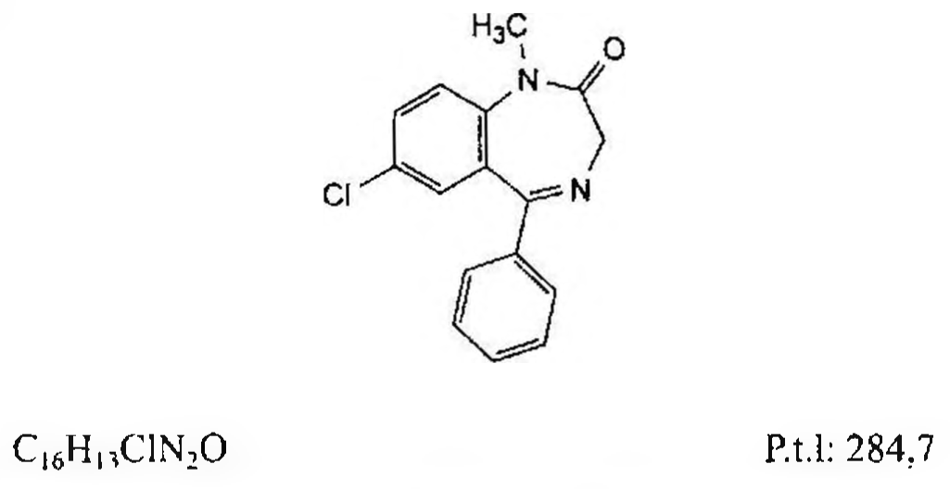

(Hình 11.301.1)

Diazepam là 7-cloro-1-methyl-5-phenyl-1,3-dihydro-2H-1,4-benzodiazepin-2-on, phải chứa từ 99,0 % đến 101,0 % C₁₆H₁₃ClN₂O, tính theo chế phẩm đã làm khô.

Tính chất

Bột kết tinh màu trắng hay gần như trắng. Rất khó tan trong nước, tan trong ethanol 96 %.

Định tính

Phổ hấp thụ hồng ngoại (Phụ lục 4.2) của chế phẩm phải phù hợp với phổ hấp thụ hồng ngoại của diazepam chuẩn.

Tạp chất liên quan

Phương pháp sắc ký lỏng (Phụ lục 5.3). Chuẩn bị các dung dịch tránh ánh sáng mạnh.

Pha động: Trộn đều 22 thể tích acetonitril (TT), 34 thể tích methanol (TT) và 44 thể tích dung dịch kali dihydrophosphat 0,34 % (TT) đã được điều chỉnh trước về pH 5,0 bằng dung dịch natri hydroxyd loãng (TT).

Dung dịch thử: Hòa tan 25,0 mg chế phẩm trong 0,5 ml acetonitril (TT) và pha loãng thành 50,0 ml bằng pha động.

Dung dịch đối chiếu (1): Pha loãng 1,0 ml dung dịch thử thành 100,0 ml bằng pha động. Pha loãng 1,0 ml dung dịch thu được thành 10,0 ml bằng pha động.

Dung dịch đối chiếu (2): Hòa tan diazepam chuẩn dùng để đánh giá tính phù hợp của hệ thống (chứa các tạp chất A, B và E) có trong 1 lọ chuẩn trong 1,0 ml pha động.

Điều kiện sắc ký:

Cột kích thước (15 cm × 4,6 mm) được nhồi pha tĩnh end-capped octylsilyl silica gel hình cầu dùng cho sắc ký (5 µm).

Nhiệt độ cột: 30 °C.

Detector quang phổ tử ngoại đặt ở bước sóng 254 nm.

Tốc độ dòng: 1,0 ml/min.

Thể tích tiêm: 20 µl.

Cách tiến hành:

Tiến hành sắc ký với thời gian gấp 4 lần thời gian lưu của diazepam.

Định tính các tạp chất: Sử dụng sắc ký đồ cung cấp kèm theo diazepam chuẩn dùng để đánh giá tính phù hợp của hệ thống và sắc ký đồ của dung dịch đối chiếu (2) để xác định pic của tạp chất A, B và E.

Thời gian lưu tương đối so với diazepam (thời gian lưu khoảng 9 min): Tạp chất E khoảng 0,7; tạp chất A khoảng 0,8; tạp chất B khoảng 1,3.

Kiểm tra tính phù hợp của hệ thống: Trên sắc ký đồ của dung dịch đối chiếu (2), độ phân giải giữa pic của tạp chất E và pic của tạp chất A ít nhất là 2,5; độ phân giải giữa pic của tạp chất A và pic của diazepam ít nhất là 6,0.

Giới hạn:

Hệ số hiệu chỉnh: Để tính hàm lượng, nhân diện tích pic của tạp chất B và tạp chất E với 1,3.

Tạp chất A, B, E: Với mỗi tạp chất, diện tích pic đã hiệu chỉnh, nếu cần, không được lớn hơn diện tích pic chính trên sắc ký đồ của dung dịch đối chiếu (1) (0,1 %).

Các tạp chất khác: Với mỗi tạp chất, diện tích pic không được lớn hơn diện tích pic chính trên sắc ký đồ của dung dịch đối chiếu (1) (0,10 %).

Tổng diện tích pic của tất cả các tạp chất không được lớn hơn 2 lần diện tích pic chính trên sắc ký đồ của dung dịch đối chiếu (1) (0,2 %).

Bỏ qua những pic có diện tích nhỏ hơn 0,5 lần diện tích pic chính trên sắc ký đồ của dung dịch đối chiếu (1) (0,05 %).

Ghi chú:

Tạp chất A: 7-cloro-5-phenyl-1,3-dihydro-2H-1,4-benzodiazepin-2-on (nordazepam).

Tạp chất B: 2-cloro-N-(4-cloro-2-benzoylphenyl)-N-methylacetamid.

Tạp chất C: 3-amino-6-cloro-1-methyl-4-phenylquinolin-2(1H)-on.

Tạp chất D: [5-cloro-2-(methylamino)phenyl]phenylmethanon.

Tạp chất E: 6-cloro-1-methyl-4-phenylquinazolin-2(1H)-on.

Tạp chất F: 7-cloro-2-methoxy-5-phenyl-3H-1,4-benzodiazepin.

Kim loại nặng

Không được quá 20 phần triệu (Phụ lục 9.4.8).

Lấy 2,0 g chế phẩm thử theo phương pháp 3. Dùng 4,0 ml dung dịch chì mẫu 10 phần triệu Pb (TT) để chuẩn bị mẫu đối chiếu.

Mất khối lượng do làm khô

Không được quá 0,5 % (Phụ lục 9.6). (1,000 g; chân không; 60 °C; 4 h).

Tro sulfat

Không được quá 0,1 % (Phụ lục 9.9, phương pháp 2). Dùng 1,0 g chế phẩm.

Định lượng:

Hòa tan 0,200 g chế phẩm trong 50 ml anhydrid acetic (TT), chuẩn độ bằng dung dịch acid percloric 0,1 N (CĐ) xác định điểm kết thúc bằng phương pháp chuẩn độ đo điện thế (Phụ lục 10.2). Song song tiến hành mẫu trắng.

1 ml dung dịch acid percloric 0,1 N (CĐ) tương đương với 28,47 mg C₁₆H₁₃ClN₂O.

Bảo quản

Tránh ánh sáng.

Loại thuốc

An thần, gây ngủ.

Chế phẩm

Viên nén, thuốc đạn, thuốc tiêm.

</break>

11.302. THUỐC TIÊM DIAZEPAM

Injectio Diazepami

Là dung dịch vô khuẩn của diazepam trong nước để pha thuốc tiêm hoặc dung môi thích hợp. Chế phẩm có thể chứa các chất ổn định.

Chế phẩm phải đáp ứng các yêu cầu trong chuyên luận “Thuốc tiêm, thuốc tiêm truyền” (Phụ lục 1.19) và các yêu cầu sau đây:

Hàm lượng diazepam, C₁₆H₁₃ClN₂O, từ 90,0 % đến 110,0 % so với lượng ghi trên nhãn.

Tính chất

Dung dịch trong, không màu.

Định tính

A. Trong mục Định lượng, phổ hấp thụ tử ngoại (Phụ lục 4.1) của dung dịch thử phải có cực đại ở 368 nm.

B. Phương pháp sắc ký lớp mỏng (Phụ lục 5.4)

Bản mỏng: Silica gel G.

Dung môi triển khai: Cloroform - methanol (100 : 10)

Dung dịch thử: Pha loãng dung dịch chế phẩm với methanol (TT) để được dung dịch có nồng độ diazepam 0,10 % trong methanol (TT).

Dung dịch đối chiếu: Dung dịch diazepam chuẩn 0,10 % trong methanol (TT).

Cách tiến hành: Chấm riêng biệt lên bản mỏng 10 µl mỗi dung dịch trên. Sau khi triển khai, lấy bản mỏng ra và phun dung dịch acid sulfuric 10 % trong ethanol (TT). Sấy ở 105 °C trong 10 min. Quan sát dưới ánh sáng tử ngoại ở bước sóng 365 nm. Vết chính trên sắc ký đồ của dung dịch thử phải có Rf, màu sắc và kích thước phù hợp với vết chính trên sắc ký đồ của dung dịch đối chiếu.

pH

Từ 6,2 đến 7,0 (Phụ lục 6.2).

Định lượng

Lấy chính xác một thể tích chế phẩm tương ứng với 10 mg diazepam, thêm 20 ml đệm phosphat hỗn hợp pH 7,0 (TT), lắc đều. Chiết 4 lần, mỗi lần với 20 ml cloroform (TT), lọc từng dịch chiết cloroform qua cùng một phễu lọc có chứa 5 g natri sulfat khan (TT). Tập trung dịch chiết vào bình định mức 100 ml, thêm cloroform (TT) đến vạch, lắc đều.

Lấy chính xác 10 ml dung dịch thu được bốc hơi dưới luồng khí nitrogen đến cắn. Hòa tan cắn trong 25,0 ml dung dịch acid sulfuric 0,05 M trong methanol.

Đo độ hấp thụ (Phụ lục 4.1) của dung dịch thu được ở bước sóng cực đại 368 nm. Tính hàm lượng diazepam, C₁₆H₁₃ClN₂O, theo A (1 %, 1 cm), lấy 151 là giá trị A (1 %, 1 cm) của diazepam ở bước sóng 368 nm.

Bảo quản

Tránh ánh sáng.

Loại thuốc

An thần, giải lo âu, gây ngủ.

Hàm lượng thường dùng

Ống tiêm 10 mg/2 ml; lọ 50 mg/10 ml.

</break>

11.303. VIÊN NÉN DIAZEPAM

Tabellae Diazepami

Là viên nén chứa diazepam.

Chế phẩm phải đáp ứng các yêu cầu trong chuyên luận "Thuốc viên nén" (Phụ lục 1.20) và các yêu cầu sau đây:

Hàm lượng của diazepam, C₁₆H₁₃ClN₂O, từ 92,5 % đến 107,5 % so với lượng ghi trên nhãn.

Định tính

A. Trong phần Định lượng: Phổ hấp thụ tử ngoại (Phụ lục 4.1) của dung dịch thử đo trong khoảng bước sóng từ 230 nm đến 350 nm phải có hai cực đại ở 242 nm và 284 nm.

B. Phương pháp sắc ký lớp mỏng (Phụ lục 5.4).

Bản mỏng: Silica gel G.

Dung môi khai triển: Cloroform - methanol (100 : 10).

Dung dịch thử: Lắc một lượng bột viên tương ứng với 50 mg diazepam với 10 ml methanol (TT). Để lắng và lấy dịch trong ở trên.

Dung dịch đối chiếu: Dung dịch diazepam chuẩn trong methanol (TT) nồng độ 5 mg/ml.

Cách tiến hành: Chấm riêng biệt lên bản mỏng 2 µl mỗi dung dịch trên. Sau khi triển khai, lấy bản mỏng ra và phun dung dịch acid sulfuric trong ethanol (TT). Sấy ở 105 °C trong 10 phút. Quan sát dưới ánh sáng tử ngoại ở bước sóng 365 nm. Vết chính trên sắc ký đồ của dung dịch thử phải phù hợp với vết chính trên sắc ký đồ của dung dịch đối chiếu.

Tạp chất liên quan và sản phẩm phân hủy

Phương pháp sắc ký lớp mỏng (Phụ lục 5.4). Bản mỏng: Silica gel GF254.

Dung môi khai triển: Ethylacetat - hexan (1 : 1). Dung dịch thử: Lấy lượng bột viên tương đương 50 mg diazepam lắc với 5 ml ethanol 96 % (TT), lọc.

Dung dịch đối chiếu: Lấy 1 ml dung dịch thử pha loãng với ethanol 96 % (TT) vừa đủ 50 ml.

Cách tiến hành: Chấm lên bản mỏng 20 µl dung dịch thử và 5 µl dung dịch đối chiếu vừa mới pha. Triển khai sắc ký đến khi dung môi đi được khoảng 12 cm, lấy bản mỏng ra để khô tự nhiên ở nhiệt độ phòng, quan sát dưới ánh sáng tử ngoại ở bước sóng 254 nm. Bất kỳ vết phụ nào trên sắc ký đồ của dung dịch thử không được đậm hơn vết của dung dịch đối chiếu.

Độ hòa tan (Phụ lục 11.4)

Thiết bị: Kiểu giỏ quay. Môi trường hòa tan: 900 ml dung dịch acid hydrocloric 0,1 M (TT).

Tốc độ quay: 100 r/min.

Thời gian: 45 phút.

Cách tiến hành: Lấy một phần dung dịch môi trường sau khi hòa tan, lọc, bỏ 20 ml dịch lọc đầu và pha loãng dịch lọc với dung dịch acid hydrocloric 0,1 M (TT) để được dung dịch có nồng độ thích hợp. Đo độ hấp thụ (Phụ lục 4.1) của dung dịch thu được ở bước sóng cực đại 286 nm với mẫu trắng là dung dịch acid hydrocloric 0,1 M (TT). Tính hàm lượng diazepam,

C16H13ClN2O, theo A (1 %, 1 cm). Lấy 488 là giá trị

A (1 %,1 cm) của diazepam ở bước sóng cực đại 286 nm. Yêu cầu: Không ít hơn 75 % (Q) lượng diazepam so với lượng ghi trên nhãn được hòa tan trong 45 phút.

Độ đồng đều hàm lượng

Viên nén chứa ít hơn 10 mg diazepam, phải đáp ứng yêu cầu "Độ đồng đều hàm lượng" (Phụ lục 11.2). Thực hiện phép thử giống như phần Định lượng.

Dung dịch thử: Lấy 1 viên, thêm 1 ml nước và để yên 15 phút cho rã, thêm 80 ml dung dịch acid sulfuric 0,5 % trong methanol, lắc 15 phút và thêm dung môi này cho tới vừa đủ 100,0 ml. Pha loãng nếu cần với cùng dung môi để được dung dịch có nồng độ thích hợp.

Định lượng

Cân 20 viên, tính khối lượng trung bình và nghiền thành bột mịn. Cân chính xác một lượng bột viên tương ứng

với khoảng 10 mg diazepam cho vào bình định mức dung tích 100 ml, thêm 5 ml nước, trộn đều rồi để yên 15 phút, thêm khoảng 70 ml dung dịch acid sulfuric 0,3 % trong methanol, lắc 15 phút và thêm dung môi này vừa đủ tới vạch, lắc đều, lọc, bỏ dịch lọc đầu. Pha loãng 10,0 ml dịch lọc thành 100,0 ml với cùng dung môi trên. Đo độ hấp thụ (Phụ lục 4.1) của dung dịch thu được ở bước sóng cực đại 284 nm, trong cốc đo 1 cm. Mẫu trắng là dung dịch acid sulfuric 0,3 % trong methanol. Tính hàm lượng diazepam theo A (1 %, 1 cm). Lấy 450 là giá trị A (1 %, 1 cm) ở bước sóng cực đại 284 nm.

Bảo quản

Tránh ánh sáng. Loại thuốc

An thần, giải lo âu, gây ngủ. Hàm lượng thường dùng 2 mg, 5 mg, 10 mg.

</break>

11.304. DICLOFENAC DIETHYLAMIN

Diclofenacum diethylaminum

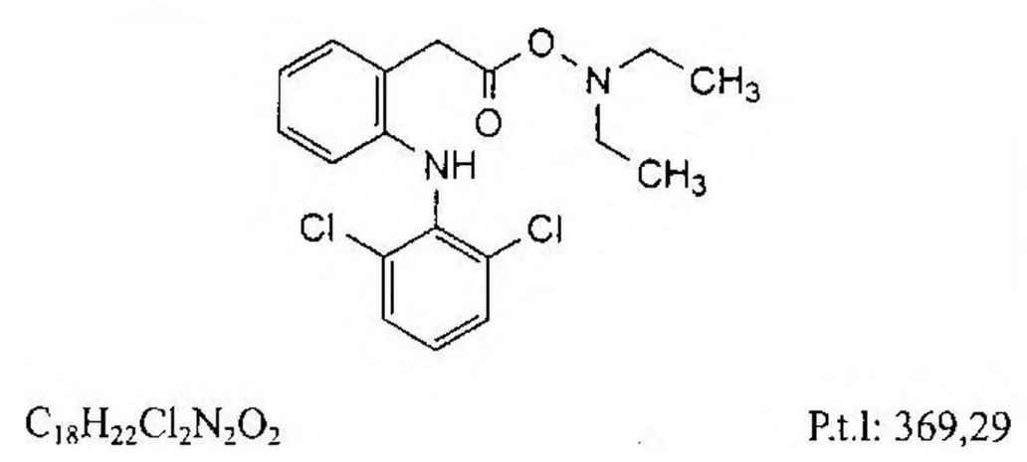

(Hình 11.304.1)

Diclofenac diethylamin là diethylamoni 2-[(2,6-dicloroanilino) phenyl]acetat, phải chứa từ 99,0% đến 101,0% C18H22Cl2N2O2, tính theo chế phẩm đã làm khô.

Tính chất

Bột kết tinh màu trắng đến màu be sáng. Hơi tan trong nước và aceton; dễ tan trong ethanol 96 % và methanol;

thực tế không tan trong dung dịch natri hydroxyd 1 M.

Nóng chảy ở khoảng 154 °C, kèm theo phân hủy.

Định tính

A. Phổ hấp thụ hồng ngoại (Phụ lục 4.2) của chế phẩm phải phù hợp với phổ hấp thụ hồng ngoại đối chiếu của diclofenac diethylamin.

B. Phương pháp sắc ký lớp mỏng (Phụ lục 5.4).

Bản mỏng: Silica gel G.

Dung môi khai triển: Acid hydrocloric - nước - acid acetic băng - ethyl acetat (1 : 1 : 6 : 11).

Dung dịch thử: Dung dịch chế phẩm 5,0 % trong methanol (TT).

Dung dịch đối chiếu: Dung dịch diclofenac diethylamin chuẩn 5,0 % trong methanol (TT).

Cách tiến hành: Chấm riêng biệt lên bản mỏng 2 µl mỗi dung dịch trên. Triển khai sắc ký đến khi dung môi đi được

15 cm. Lấy bản mỏng ra để khô trong luồng không khí ấm trong 10 phút. Phun dung dịch ninhydrin (TT) và sấy ở 110 °C trong 15 phút. Phép thử chỉ có giá trị khi sắc ký đồ của dung dịch đối chiếu cho hai vết tách rõ ràng. Hai vết chính trên sắc ký đồ của dung dịch thử phải giống về vị trí, màu sắc và kích thước với hai vết chính trên sắc ký đồ của dung dịch đối chiếu.

Giới hạn acid - kiềm: pH của dung dịch chế phẩm 1 % trong ethanol 10 % (TT) phải từ 6,4 đến 8,4 (Phụ lục 6.2).

Độ trong và màu sắc của dung dịch

Dung dịch chế phẩm 5 % trong methanol (TT) phải trong (Phụ lục 9.2). Độ hấp thụ của dung dịch này đo ở bước sóng 440 nm không được lớn hơn 0,05 (Phụ lục 4.1).

Tạp chất liên quan

Phương pháp sắc ký lỏng (Phụ lục 5.3). Pha động: Dung dịch A - methanol (34 : 66).

Dung dịch A: Dung dịch chứa 0,5 g/l acid phosphoric (TT) và 0,8 g/l natri dihydrophosphat (TT) được điều chỉnh đến pH 2,5 bằng acid phosphoric (TT).

Dung dịch thử: Dung dịch chế phẩm 0,10 % trong pha động.

Dung dịch đối chiếu (1): Pha loãng 2,0 ml dung dịch thử thành 100,0 ml bằng pha động. Pha loãng 1,0 ml dung dịch thu được thành 10,0 ml bằng pha động.

Dung dịch đối chiếu (2): Hòa tan 1 mg tạp chất A chuẩn của diclofenac trong 1 ml dung dịch thử và pha loãng thành 200 ml bằng pha động.

Điều kiện sắc ký:

Cột kích thước (25 cm × 4,6 mm) được nhồi pha tĩnh end-capped octylsilyl silica gel dùng cho sắc ký (5 µm) (Cột end-capped Zorbax C8 là phù hợp).

Detector quang phổ tử ngoại đặt ở bước sóng 254 nm.

Tốc độ dòng: 1 ml/min.

Thể tích tiêm: 20 µl. Cách tiến hành:

Tiến hành sắc ký với thời gian gấp 1,5 lần thời gian lưu của diclofenac.

Trên sắc ký đồ của dung dịch đối chiếu (2), thời gian lưu của diclofenac khoảng 25 phút và tạp chất A khoảng 12 phút.

Kiểm tra tính phù hợp của hệ thống: Trên sắc ký đồ của dung dịch đối chiếu (2), độ phân giải giữa pic diclofenac và pic tạp chất A không nhỏ hơn 6,5.

Giới hạn: Trên sắc ký đồ của dung dịch thử:

Diện tích của bất kỳ pic phụ nào không được lớn hơn diện tích pic chính thu được trên sắc ký đồ của dung dịch đối chiếu (1) (0,2 %).

Tổng diện tích của các pic phụ không được lớn hơn 2,5 lần diện tích pic chính thu được trên sắc ký đồ của dung dịch đối chiếu (1) (0,5 %).

Bỏ qua các pic có diện tích nhỏ hơn 0,25 lần diện tích pic chính thu được trên sắc ký đồ của dung dịch đối chiếu (1) (0,05 %).

Ghi chú:

Tạp chất A: 1-(2,6-diclorophenyl)-1,3-dihydro-2H-indol-2-on.

Tạp chất B: 2-{(2,6-diclorophenyl)amino]benzaldehyd.

Tạp chất C: [2-{(2,6-diclorophenyl)amino]phenyl]methanol.

Tạp chất D: Acid 2-{[2-{[2-bromo-6-clorophenyl)amino]phenyl] acetic.

Tạp chất E: 1,3-dihydro-2H-Indol-2-on.

Kim loại nặng

Không được quá 10 phần triệu (Phụ lục 9.4.8). Lấy 2 g chế phẩm tiến hành thử theo phương pháp 3.

Dùng 2 ml dung dịch chì mẫu 10 phần triệu Pb (TT) để chuẩn bị mẫu đối chiếu.

Mất khối lượng do làm khô

Không được quá 0,5 % (Phụ lục 9.6). (1 g; áp suất không quá 1 kPa, 24 h).

Tro sulfat

Không được quá 0,1 % (Phụ lục 9.9, phương pháp 2). Dùng 1 g chế phẩm.

Định lượng

Hòa tan 0,500 g chế phẩm trong 30 ml acid acetic khan (TT) và chuẩn độ bằng dung dịch acid percloric 0,1 N (CĐ). Xác định điểm kết thúc bằng phương pháp chuẩn độ đo điện thế (Phụ lục 10.2).

1 ml dung dịch acid percloric 0,1 N (CĐ) tương đương với 36,93 mg C18H22Cl2N2O2.

Bảo quản

Trong bao bì kín, tránh ánh sáng. Loại thuốc

Ức chế cyclo-oxygenase, giảm đau và chống viêm. Chế phẩm

Gel bôi da.

</break>

11.305. DICLOFENAC NATRI

Diclofenacum natricum

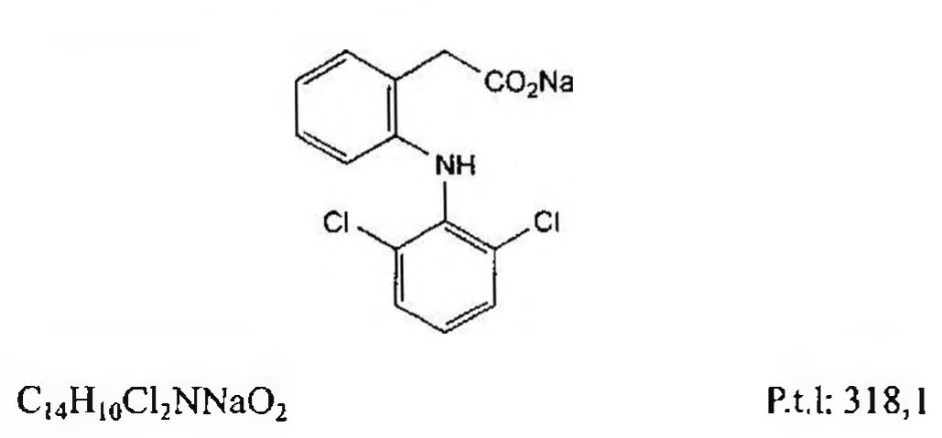

(Hình 11.305.1)

Diclofenac natri là natri 2-[(2,6-diclorophenyl)amino]phenyl] acetat, phải chứa từ 99,0 % đến 101,0 % C14H10Cl2NNaO2, tính theo chế phẩm đã làm khô.

Tính chất

Bột kết tinh trắng hoặc hơi vàng, hút ẩm nhẹ. Dễ tan trong methanol, tan trong ethanol 96 %, hơi tan trong nước, khó tan trong aceton.

Chảy ở khoảng 280 °C kèm theo phân hủy.

Định tính

Có thể chọn một trong hai nhóm định tính sau: Nhóm I: A, D.

Nhóm II: B, C, D

A. Phổ hấp thụ hồng ngoại (Phụ lục 4.2) của chế phẩm phải phù hợp với phổ hấp thụ hồng ngoại của diclofenac natri chuẩn.

B. Phương pháp sắc ký lớp mỏng (Phụ lục 5.4).

Bản mỏng: Silica gel GF254.

Dung môi khai triển: Amoniac đậm đặc - methanol - ethyl acetat (10 : 10 : 80).

Dung dịch thử: Hòa tan 25 mg chế phẩm trong methanol (TT) và pha loãng thành 5 ml với cùng dung môi.

Dung dịch đối chiếu (1): Hòa tan 25 mg diclofenac natri chuẩn trong methanol (TT) và pha loãng thành 5 ml với cùng dung môi.

Dung dịch đối chiếu (2): Hòa tan 10 mg indomethacin chuẩn trong dung dịch đối chiếu (1) và pha loãng thành 2 ml bằng dung dịch đối chiếu (1).

Cách tiến hành: Chấm riêng biệt lên bản mỏng 5 µl của mỗi dung dịch trên. Triển khai sắc ký đến khi dung môi đi được 10 cm. Để bản mỏng khô ngoài không khí và soi dưới ánh sáng tử ngoại ở bước sóng 254 nm. Vết chính thu được trên sắc ký đồ của dung dịch thử phải giống về vị trí và kích thước với vết chính trên sắc ký đồ của dung dịch đối chiếu (1). Phép thử chỉ có giá trị khi dung dịch đối chiếu (2) cho 2 vết tách rõ ràng.

C. Hòa tan khoảng 10 mg chế phẩm trong 10 ml ethanol 96 % (TT). Hút 1 ml dung dịch thu được thêm 0,2 ml hỗn hợp đồng thể tích (pha ngay trước khi sử dụng) của dung dịch kali fericyanid 0,6 % và dung dịch sắt (III) clorid 0,9 %.

Để yên khoảng 5 phút, tránh ánh sáng. Thêm 3 ml dung dịch acid hydrocloric 0,1 M (TT). Để yên khoảng 15 phút, tránh ánh sáng. Dung dịch xuất hiện màu xanh lam và tủa được tạo thành.

D. Hòa tan 60 mg chế phẩm trong 0,5 ml methanol (TT) và 0,5 ml nước. Dung dịch phải cho phản ứng đặc trưng của

Ion natri (Phụ lục 8.1). Độ trong của dung dịch

Hòa tan 1,25 g chế phẩm trong methanol (TT) và pha loãng thành 25,0 ml với cùng dung môi. Dung dịch phải trong (Phụ lục 9.2). Độ hấp thụ của dung dịch (Phụ lục 4.1) đo ở bước sóng 440 nm không được lớn hơn 0,05.

Tạp chất liên quan

Phương pháp sắc ký lỏng (Phụ lục 5.3). Pha động: Hỗn hợp A - methanol (34 : 66).

Hỗn hợp A: 1000 ml dung dịch có chứa 0,5 g acid phosphoric (TT) và 0,8 g natri dihydrophosphat (TT), được điều chỉnh về pH 2.5 bằng acid phosphoric (T1).

Dung dịch thử: Hòa tan 50,0 mg chế phẩm trong methanol (TT) và pha loãng thành 50,0 ml bằng cùng dung môi.

Dung dịch đối chiếu (1): Hút 2,0 ml dung dịch thử pha loãng với methanol (TT) thành 100,0 ml. Hút 1,0 ml dung dịch này pha loãng với methanol (T1) thành 10,0 ml.

Dung dịch đối chiếu (2): Hút 1,0 ml dung dịch thử chuyển vào bình định mức 200 ml, thêm 5,0 ml dung dịch tạp chất A chuẩn của diclofenac trong methanol (T1) nồng độ 0.2 mg/ml và pha loãng bằng methanol (TT) đến định mức, lắc đều.

Điều kiện sắc ký:

Cột kích thước (25 cm x 4,6 mm) được nhồi end-capped octylsilyl silica gel cho sắc ký (5 µm).

Detector quang phổ hấp thụ tử ngoại ở bước sóng 254 nm.

Tốc độ dòng: 1 ml/min

Thể tích tiêm: 20 µl. Thời gian chạy sắc ký bằng 1,5 lần thời gian lưu của diclofenac.

Cách tiến hành:

Kiểm tra tính phù hợp của hệ thống: Tiến hành sắc ký dung dịch đối chiếu (2), với điều kiện sắc ký đã mô tả ở trên, thời gian lưu của pic tạp chất A khoảng 12 min, của pic diclofenac khoảng 25 min. Độ phân giải giữa 2 pic không nhỏ hơn 6,5.

Tiến hành sắc ký với dung dịch thử và dung dịch đối chiếu (1). Trên sắc ký đồ thu được từ dung dịch thử, diện tích của bất kỳ pic phụ nào không được lớn hơn diện tích của pic chính trên sắc ký đồ thu được từ dung dịch đối chiếu (1) (0,2 %). Tổng diện tích các pic phụ không được lớn hơn 2,5 lần diện tích của pic chính trên sắc ký đồ thu được từ dung dịch đối chiếu (1) (0,5 %). Bỏ qua các pic có diện tích nhỏ hơn 0,25 lần diện tích của pic chính trên sắc ký đồ thu được từ dung dịch đối chiếu (1) (0,05 %).

Ghi chú:

Tạp chất A: 1-(2,6-diclorophenyl)-1,3-dihydro-2H-indol-2-on.

Kim loại nặng

Không được quá 10 phần triệu (Phụ lục 9.4.8). Hòa tan 2,0 g chế phẩm trong 20 ml methanol (TT) và tiến hành thử theo phương pháp A, Chuẩn bị dung dịch đối chiếu từ dung dịch chì mẫu I phần triệu thu được bằng cách pha loãng dung dịch chì mẫu 100 phần triệu Pb (TT) với methanol (TT).

Mất khối lượng do làm khô

Không được quá 0.5 % (Phụ lục 9. 6). (1,000 g; 100 °C đến 105 °C; 3 h).

Định lượng

Hòa tan 0,250 g chế phẩm trong 60 ml acid acetic băng (TT). Chuẩn độ bằng dung dịch acid percloric 0,1 N (CĐ).

Xác định điểm tương đương bằng phương pháp chuẩn độ đo điện thế (Phụ lục 10. 2).

1 ml dung dịch acid percloric 0,1 N (CĐ) tương đương với

Bảo quản

Đựng trong lọ kín, tránh ánh sáng. Loại thuốc

Thuốc chống viêm không steroid. Chế phẩm

Viên nén, thuốc tiêm.

</break>

11.306. THUỐC TIÊM DICLOFENAC NATRI

Injectio Diclofenaci natrii

Là thuốc tiêm chứa diclofenac natri.

Chế phẩm phải đáp ứng các yêu cầu trong chuyên luận “Thuốc tiêm, thuốc tiêm truyền” (Phụ lục 1.19) và các yêu cầu sau đây:

Hàm lượng diclofenac natri, C₁₄H₁₀Cl₂NNaO₂, từ 95,0 % đến 105,0 % so với lượng ghi trên nhãn.

Tính chất

Dung dịch trong, không màu hoặc có màu vàng nhạt. Định tính

A. Phương pháp sắc ký lớp mỏng (Phụ lục 5.4)

Bản mỏng: Silica gel GF₂₅₄. Dung môi khai triển: Cloroform - aceton - acid formic (90:5:5)

Dung dịch thử: Pha loãng một thể tích dung dịch chế phẩm tương ứng khoảng 25 mg diclofenac natri với methanol (TT) vừa đủ 10 ml.

Dung dịch đối chiếu: Dung dịch 0,25 % diclofenac natri trong methanol (TT).

Cách tiến hành: Chấm riêng biệt lên bản mỏng 2 µl mỗi dung dịch trên. Triển khai sắc ký đến khi dung môi đi được khoảng 15 cm. Lấy bản mỏng ra và làm khô bằng luồng khí nóng nhẹ. Quan sát dưới ánh sáng tử ngoại ở bước sóng 254 nm. Vết chính trên sắc ký đồ của dung dịch thử phải phù hợp về vị trí, hình dạng và màu sắc với vết chính trên sắc ký đồ của dung dịch đối chiếu.

B. Trong phần Định lượng, pic chính trên sắc ký đồ của dung dịch thử phải có thời gian lưu tương ứng với thời gian lưu của pic diclofenac natri trong sắc ký đồ của dung dịch chuẩn.

pH

Từ 8,0 đến 9,0 (Phụ lục 6.2). Định lượng

Phương pháp sắc ký lỏng (Phụ lục 5.3)

Pha động: Dung dịch acid phosphoric 0,01 M - dung dịch natri dihydrophosphat 0,01 M - methanol (10:25:65).

Dung dịch chuẩn: Dung dịch diclofenac natri chuẩn 0,005 % trong hỗn hợp methanol - nước (65:35)

Dung dịch thử: Pha loãng một thể tích chính xác dung dịch chế phẩm bằng hỗn hợp methanol - nước (65:35) để thu được dung dịch có nồng độ diclofenac natri khoảng 0,005 %.

Điều kiện sắc ký:

Cột kích thước (25 cm x 4,6 mm) được nhồi pha tĩnh B (5 µm).

Nhiệt độ cột: 35 °C.

Detector quang phổ tử ngoại đặt ở bước sóng 254 nm. Tốc độ dòng: 1 ml/min.

Thể tích tiêm: 20 µl.

Cách tiến hành:

Kiểm tra tính phù hợp của hệ thống. Tiến hành sắc ký đối với dung dịch chuẩn, độ lệch chuẩn tương đối của các diện tích pic chính từ 6 lần tiêm lặp lại không được lớn hơn 2,0 %.

Tiến hành sắc ký lần lượt với dung dịch chuẩn và dung dịch thử.

Tính hàm lượng diclofenac natri, C₁₄H₁₀Cl₂NNaO₂, có trong một đơn vị chế phẩm dựa vào diện tích pic thu được trên sắc ký đồ của dung dịch chuẩn, dung dịch thử và hàm lượng C₁₄H₁₀Cl₂NNaO₂ trong diclofenac natri chuẩn.

Bảo quản

Đóng ống thủy tinh hàn kín, để nơi mát, tránh ánh sáng. Loại thuốc

Thuốc chống viêm không steroid. Hàm lượng thường dùng

Ống tiêm 75 mg/2 ml; 75 mg/3 ml.

</break>

11.307. VIÊN NÉN BAO TAN TRONG RUỘT DICLOFENAC

Tabellae Diclofenaci

Là viên nén bao tan trong ruột chứa diclofenac natri. Chế phẩm phải đáp ứng các yêu cầu trong chuyên luận “Thuốc viên nén” mục “Viên bao” (Phụ lục 1.20) và các yêu cầu sau:

Hàm lượng diclofenac natri, C₁₄H₁₀Cl₂NNaO₂, từ 90,0 % đến 110,0 % so với lượng ghi trên nhãn.

Định tính

Loại bỏ lớp bao của viên, nghiền thành bột mịn. Lấy một lượng bột tương ứng với khoảng 150 mg diclofenac natri.

Thêm 0,5 ml acid acetic băng (TT) và 15 ml methanol (TT), lắc siêu âm. Lọc dung dịch qua giấy lọc vào cốc đựng 15 ml nước, xuất hiện tủa. Lọc lấy tủa dưới áp suất giảm. Rửa tủa lại 4 lần, mỗi lần với 5 ml nước. Sấy ở 105 °C trong 2 h đến 3 h. Phổ hấp thụ hồng ngoại (Phụ lục 4.2) của tủa đã sấy khô phải phù hợp với phổ hấp thụ hồng ngoại đối chiếu của diclofenac.

Tạp chất liên quan

Phương pháp sắc ký lỏng (Phụ lục 5.3) với Pha động và

Điều kiện sắc ký như mô tả trong phần Định lượng. Dung dịch thử: Lắc một lượng bột viên tương ứng với 50 mg diclofenac natri với 70 ml pha động trong 30 min, thêm

pha động vừa đủ 100,0 ml. Lắc đều, ly tâm lấy dịch trong.

Dung dịch đối chiếu: Pha loãng 1,0 ml dung dịch thử thành 100,0 ml bằng pha động. Pha loãng 5,0 ml dung dịch này thành 25,0 ml bằng pha động.

Dung dịch phân giải: Dung dịch chứa 0,0005 % diclofenac natri chuẩn và 0,0005 % tạp chất A chuẩn của diclofenac trong pha động.

Cách tiến hành:

Thời gian chạy sắc ký bằng 1,5 lần thời gian lưu của diclofenac.

Kiểm tra tính phù hợp của hệ thống: Tiến hành sắc ký dung dịch phân giải, với điều kiện sắc ký đã mô tả ở trên, thời gian lưu của pic tạp chất A khoảng 12 min, của pic diclofenac khoảng 25 min. Độ phân giải giữa 2 pic không nhỏ hơn 6,5.

Tiến hành sắc ký với dung dịch thử và dung dịch đối chiếu. Trên sắc ký đồ thu được từ dung dịch thử, diện tích của bất kỳ pic phụ nào không được lớn hơn diện tích của pic chính trên sắc ký đồ thu được từ dung dịch đối chiếu (0,2 %). Tổng diện tích các pic phụ không được lớn hơn 2,5 lần diện tích của pic chính trên sắc ký đồ thu được từ dung dịch đối chiếu (0,5 %). Bỏ qua các pic có diện tích nhỏ hơn 0,25 lần diện tích của pic chính trên sắc ký đồ thu được từ dung dịch đối chiếu (0,05 %) và các pic có thời gian lưu tương đối so với pic chính bằng khoảng 0,67 và 0,1.

Độ hòa tan (Phụ lục 11.4)

Giai đoạn trong môi trường acid

Thiết bị: Kiểu cánh khuấy.

Môi trường hòa tan: 900 ml dung dịch acid hydrocloric 0,1 M (TT).

Tốc độ quay: 50 r/min.

Thời gian: 2 h.

Cách tiến hành: Sau thời gian qui định, lấy viên ra khỏi môi trường hòa tan và chuyển ngay sang thực hiện Giai đoạn trong môi trường đệm.

Thêm 20 ml dung dịch natri hydroxyd 5 M (TT) vào cốc thử đựng môi trường hòa tan còn lại ở trên, trộn đều, lọc nếu cần. Đo độ hấp thụ (Phụ lục 4.1) của dung dịch thu được ở bước sóng cực đại khoảng 276 nm, mẫu trắng là hỗn hợp dung dịch acid hydrocloric 0,1 M (TT) và dung dịch natri hydroxyd 5 M (900 : 20). So sánh với dung dịch chuẩn được chuẩn bị như sau: Cân chính xác khoảng 68 mg diclofenac natri chuẩn vào bình định mức 100 ml, thêm 10 ml dung dịch natri hydroxyd 0,1 M, thêm nước vừa đủ, lắc đều. Hút chính xác 2 ml dung dịch này vào một bình định mức 100 ml khác, thêm mẫu trắng vừa đủ đến vạch, lắc đều.

Yêu cầu: Không quá 10 % lượng diclofenac natri,

C₁₄H₁₀Cl₂NNaO₂, so với lượng ghi trên nhãn hòa tan trong 2 h. Giai đoạn trong môi trường đệm

Thiết bị: Kiểu cánh khuấy. Môi trường hòa tan: 900 ml dung dịch đệm phosphat pH 6,8.

Dung dịch đệm phosphat pH 6,8: Hòa tan 7,6 g natri phosphat tribasic (TT) trong vừa đủ 1000 ml nước. Trộn đều 250 ml dung dịch này với 750 ml dung dịch acid hydrocloric 0,1 M (TT), điều chỉnh đến pH 6,8 ± 0,1 bằng dung dịch acid hydrocloric 2 M (TT) hoặc dung dịch natri hydroxyd 2 M (TT).

Tốc độ quay: 50 r/min.

Thời gian: 60 min.

Cách tiến hành: Sau thời gian hòa tan qui định, lấy một phần dịch hòa tan, lọc, bỏ 20 ml dịch lọc đầu. Pha loãng với dung dịch đệm phosphat pH 6,8 để được dung dịch có nồng độ diclofenac natri khoảng 0,02 mg/ml. Đo độ hấp thụ (Phụ lục 4.1) của dung dịch thu được ở bước sóng cực đại khoảng 276 nm trong cốc đo dày 1 cm, dùng dung dịch đệm phosphat pH 6,8 làm mẫu trắng. So sánh với dung dịch chuẩn được chuẩn bị như sau: Cân chính xác khoảng 68 mg diclofenac natri chuẩn vào bình định mức dung tích 100 ml, thêm 10 ml dung dịch natri hydroxyd 0,1 M, thêm nước vừa đủ đến vạch, lắc đều. Hút chính xác 3,0 ml dung dịch này vào một bình định mức dung tích 100 ml khác, thêm dung dịch đệm phosphat pH 6,8 vừa đủ đến vạch, lắc đều.

Yêu cầu: Không ít hơn 80 % (Q) lượng diclofenac natri, C₁₄H₁₀Cl₂NNaO₂, so với lượng ghi trên nhãn hòa tan trong cả hai giai đoạn.

Định lượng

Phương pháp sắc ký lỏng (Phụ lục 5.3). Pha động: Hỗn hợp A - methanol (34 : 66).

Hỗn hợp A: 1000 ml dung dịch có chứa 0,5 g acid phosphoric (TT) và 0,8 g natri dihydrophosphat (TT), được điều chỉnh về pH 2,5 bằng acid phosphoric (TT).

Dung dịch thử: Cân 20 viên, tính khối lượng trung bình viên và nghiền thành bột mịn. Cân chính xác một lượng bột viên tương ứng với khoảng 50 mg diclofenac natri vào bình định mức 100 ml, thêm 70 ml pha động, lắc siêu âm trong 5 min, thêm pha động vừa đủ đến vạch, lắc đều, lọc.

Pha loãng 5,0 ml dịch lọc thành 50,0 ml bằng pha động.

Dung dịch chuẩn: Cân chính xác khoảng 50 mg diclofenac natri chuẩn hòa tan trong vừa đủ 100,0 ml pha động.

Pha loãng 5,0 ml dung dịch thu được thành 50,0 ml bằng pha động.

Dung dịch phân giải: Dung dịch chứa 0,0005 % diclofenac natri chuẩn và 0,0005 % tạp chất A chuẩn của diclofenac trong pha động.

Điều kiện sắc ký:

Cột kích thước (25 cm x 4.6 mm) được nhồi end-capped octylsilyl silica gel dùng cho sắc ký (5 µm).

Detector quang phổ tử ngoại ở bước sóng 254 nm.

Tốc độ dòng: 1 ml/min.

Thể tích tiêm: 20 µl. Cách tiến hành:

Kiểm tra tính phù hợp của hệ thống: Tiến hành sắc ký dung dịch phân giải, với điều kiện sắc ký đã mô tả ở trên, thời gian lưu của pic tạp chất A khoảng 12 min, của pic diclofenac khoảng 25 min. Độ phân giải giữa 2 pic không nhỏ hơn 6,5.

Tiến hành sắc ký với dung dịch chuẩn, độ lệch chuẩn tương đối của diện tích pic diclofenac từ 6 lần tiêm lặp lại dung dịch chuẩn không được lớn hơn 2,0 %.

Tiến hành sắc ký với dung dịch thử và dung dịch chuẩn.

Tính hàm lượng diclofenac natri, C₁₄H₁₀Cl₂NNaO₂, trong viên dựa vào diện tích pic trên sắc ký đồ của dung dịch chuẩn, dung dịch thử và hàm lượng C₁₄H₁₀Cl₂NNaO₂

trong diclofenac natri chuẩn.

Bảo quản

Trong bao bì kín, nơi khô mát, tránh ánh sáng. Loại thuốc

Thuốc chống viêm không steroid. Hàm lượng thường dùng 25 mg, 50 mg.

</break>

11.308. DICLOXACILIN NATRI

Dicloxacillinum Natricum

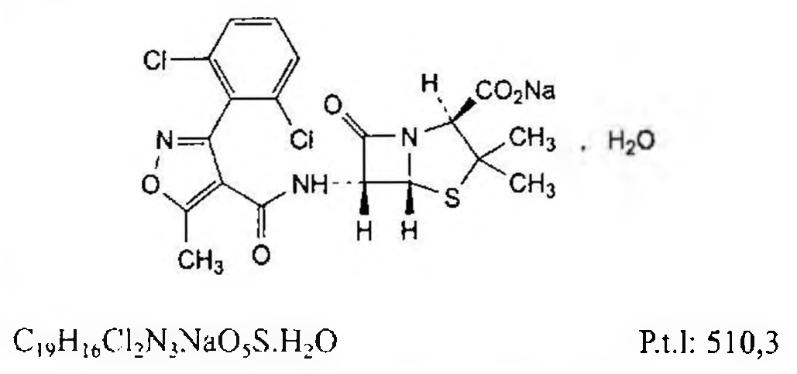

(Hình 11.308.1)

Dicloxacilin natri là natri (2S,5R,6R)-6-{[[3-(2,6-điclorophenyl)-5-methylisoxazol-4-yl]carbonyl]amino}-3,3-dimethyl-7-oxo-4-thia-1-azabicyclo[3.2.0]heptan-2-carboxylat monohydrat, phải chứa từ 95,0 % đến 102,0 %

C₁₉H₁₆Cl₂N₃NaO₅S, tính theo chế phẩm khan. Sản phẩm bán tổng hợp từ một sản phẩm lên men.

Tính chất

Bột kết tinh trắng hay gần như trắng, hút ẩm. Dễ tan trong nước, tan trong ethanol 96 % và methanol.

Định tính

Có thể chọn một trong hai nhóm định tính sau: Nhóm I: A, D.

Nhóm II: B, C, D.

A. Phổ hấp thụ hồng ngoại (Phụ lục 4.2) của chế phẩm phải phù hợp với phổ hấp thụ hồng ngoại của dicloxacilin natri chuẩn.

B. Phương pháp sắc ký lớp mỏng (Phụ lục 5.4).

Bản mỏng: Silica gel đã được silan hóa.

Dung môi khai triển: Aceton - dung dịch amoni acetat 15,4 % được chỉnh đến pH 5,0 bằng acid acetic băng (30 : 70).

Dung dịch thử: Hòa tan 25 mg chế phẩm trong 5 ml nước.

Dung dịch đối chiếu (1): Hòa tan 25 mg dicloxacilin natri chuẩn trong 5 ml nước.

Dung dịch đối chiếu (2): Hòa tan 25 mg cloxacilin natri chuẩn, 25 mg dicloxacilin natri chuẩn và 25 mg flucloxacilin natri chuẩn trong 5 ml nước.

Cách tiến hành: Chấm riêng biệt lên bản mỏng 1 µl mỗi dung dịch trên. Triển khai sắc ký đến khi dung môi đi được 15 cm. Để bản mỏng khô ngoài không khí và đặt bản mỏng vào bình có hơi iod cho đến khi xuất hiện các vết. Quan sát dưới ánh sáng ban ngày. Vết chính thu được trên sắc ký đồ của dung dịch thử phải giống về vị trí, màu sắc và kích thước với vết chính trên sắc ký đồ của dung dịch đối chiếu (1). Phép thử chỉ có giá trị khi sắc ký đồ của dung dịch đối chiếu (2) cho 3 vết tách rõ ràng.

C. Lấy khoảng 2 mg chế phẩm vào một ống nghiệm dài khoảng 15 cm và đường kính trong khoảng 1,5 cm. Làm ẩm bằng 0,05 ml nước và thêm 2 ml dung dịch formaldehyd trong acid sulfuric (TT). Trộn các thành phần trong ống bằng cách lắc tròn, dung dịch xuất hiện màu vàng ánh xanh. Để ống nghiệm trong bể cách thủy khoảng 1 min, dung dịch chuyển sang màu vàng.

D. Chế phẩm cho phản ứng của natri (Phụ lục 8.1).

Độ trong và màu sắc của dung dịch

Dung dịch S: Hòa tan 2,50 g chế phẩm trong nước không có carbon dioxyd (TT) và pha loãng thành 25,0 ml với cùng dung môi.

Dung dịch S phải trong (Phụ lục 9.2). Độ hấp thụ (Phụ lục 4.1) của dung dịch S đo ở bước sóng 430 nm không được lớn hơn 0,04.

pH

Từ 5,0 đến 7,0 (Phụ lục 6.2). Dùng dung dịch S để đo.

Góc quay cực riêng

Từ +128° đến +143°, tính theo chế phẩm khan (Phụ lục 6.4). Hòa tan 0,250 g chế phẩm trong nước và pha loãng thành 25,0 ml với cùng dung môi.

Tạp chất liên quan

Phương pháp sắc ký lỏng (Phụ lục 5.3). Pha động: Dung dịch kali dihydrophosphat 0,27 % được điều chỉnh tới pH 5,0 bằng dung dịch natri hydroxyd loãng - acetonitril (75 : 25).

Dung dịch thử (1): Hòa tan 50,0 mg chế phẩm trong pha động và pha loãng thành 50,0 ml với cùng dung môi.

Dung dịch thử (2): Pha loãng 5,0 ml dung dịch thử (1) thành 50,0 ml bằng pha động.

Dung dịch đối chiếu (1): Hòa tan 50,0 mg dicloxacilin natri chuẩn trong pha động và pha loãng thành 50,0 ml với cùng dung môi. Pha loãng 5,0 ml dung dịch thu được thành 50,0 ml với pha động.

Dung dịch đối chiếu (2): Pha loãng 5,0 ml dung dịch thử (2) thành 50,0 ml bằng pha động.

Dung dịch đối chiếu (3): Hòa tan 5 mg flucloxacilin natri chuẩn và 5 mg dicloxacilin natri chuẩn trong pha động và pha loãng thành 50,0 ml với cùng dung môi.

Điều kiện sắc ký:

Cột kích thước (25 cm x 4,0 mm) được nhồi pha tĩnh C (5 µm).

Detector quang phổ tử ngoại đặt ở bước sóng 225 nm.

Tốc độ dòng: 1,0 mL/min.

Thể tích tiêm: 20 µL.

Cách tiến hành:

Tiêm dung dịch thử (1), dung dịch đối chiếu (2) và (3).

Tiến hành sắc ký với thời gian gấp 5 lần thời gian lưu của dicloxacilin.

Thời gian lưu của dicloxacilin khoảng 10 min.

Kiểm tra tính phù hợp của hệ thống: Trên sắc ký đồ của dung dịch đối chiếu (3), độ phân giải giữa pic của flucloxacilin (pic thứ nhất) và pic của dicloxacilin (pic thứ 2) ít nhất là 2,5.

Giới hạn:

Tạp chất bất kỳ: Với mỗi tạp chất, diện tích pic không được lớn hơn diện tích pic chính trên sắc ký đồ của dung dịch đối chiếu (2) (1 %).

Tổng diện tích pic của tất cả các tạp chất không được lớn hơn 5 lần diện tích pic chính trên sắc ký đồ của dung dịch đối chiếu (2) (5 %).

Bỏ qua những pic có diện tích nhỏ hơn 0,5 lần diện tích pic chính trên sắc ký đồ của dung dịch đối chiếu (2) (0,05 %).

Ghi chú:

Tạp chất A: Acid (4S)-2-[cacboxy[[[3-(2,6-diclorophenyl)-5- methylisoxazol-4-yl]carbonyl]amino]methyl]-5,5-dimethyl- thiazolidin-4-carboxylic (các acid penicilloic của dicloxacilin).

Tạp chất B: Acid (2S,4S)-2-[[[[3-(2,6-diclorophenyl)-5-methyl- isoxazol-4-yl]carbonyl]amino]methyl)-5,5-dimethyl-thiazolidin-4- carboxylic (các acid penicilloic của dicloxacilin).

Tạp chất C: Acid (2S,5R,6R)-6-amino-3,3-dimethyl-7-oxo-4- thia-1-azabicyclo[3.2.0]heptan-2-carboxylic (acid 6-amino- penicillanic).

Tạp chất D: Acid 3-(2,6-diclorophenyl)-5-methylisoxazol-4- carboxylic.

N,N-Dimethylanilin

Không được quá 20 phần triệu (Phụ lục 10.16, phương pháp 2).

Acid 2-ethylhexanoic

Không được quá 0,8 % (kl/kl) (Phụ lục 10.17).

Nước

Từ 3,0 % đến 4,5 % (Phụ lục 10.3). Dùng 0,300 g chế phẩm.

Chất gây sốt

Nếu chế phẩm dự định dùng để sản xuất thuốc tiêm mà không có phương pháp loại bỏ chất gây sốt thì chế phẩm phải đáp ứng phép thử chất gây sốt (Phụ lục 13.4).

Tiêm 1 ml dung dịch chứa 20 mg chế phẩm trong 1 ml nước cất pha tiêm cho 1 kg trọng lượng thỏ.

Định lượng:

Phương pháp sắc ký lỏng (Phụ lục 5.3). Điều kiện sắc ký như mô tả trong phần Tạp chất liên quan.

Tiến hành sắc ký với dung dịch thử (2), dung dịch đối chiếu (1).

Kiểm tra tính phù hợp của hệ thống: Độ lệch chuẩn tương đối của diện tích pic dicloxacilin trên sắc ký đồ của dung dịch đối chiếu (1) thu được từ 6 lần tiêm không được lớn hơn 2,0 %.

Tính hàm lượng phần trăm C₁₉H₁₇Cl₂N₃NaO₆S trong chế phẩm dựa vào diện tích pic thu được từ dung dịch thử (2), dung dịch đối chiếu (1) và hàm lượng C₁₉H₁₇Cl₂N₃NaO₆S trong dicloxacilin natri chuẩn.

Bảo quản

Trong bao bì kín, ở nhiệt độ dưới 25 °C. Nếu là chế phẩm vô khuẩn thì bao bì phải được tiệt trùng, kín, chống nhiễm khuẩn.

Loại thuốc

Kháng sinh nhóm penicilin.

Chế phẩm

Nang, bột pha tiêm.

</break>

11.309. DIETHYL PHTALAT

Diethylis phthalas

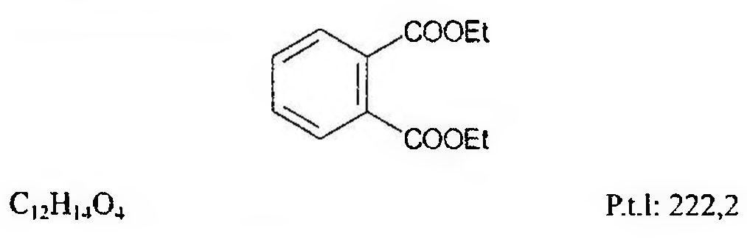

(Hình 11.309.1)

Diethyl phtalat là diethyl benzen-1,2-dicarboxylat, phải chứa từ 99,0 % đến 101,0 % (kl/kl) C₁₂H₁₄O₄.

Tính chất

Chất lỏng sánh, trong suốt, không màu hoặc có màu vàng rất nhạt. Thực tế không tan trong nước, hòa lẫn với ethanol 96 % và với ether.

Định tính

Có thể chọn một trong hai nhóm định tính sau:

Nhóm I: A, C.

Nhóm II: B, D, E.

A. Phổ hấp thụ hồng ngoại (Phụ lục 4.2) của chế phẩm phải phù hợp với phổ hấp thụ hồng ngoại của diethyl phtalat chuẩn, dùng kỹ thuật phim mỏng.

B. Tỷ trọng tương đối: Từ 1,117 đến 1,121 (Phụ lục 6.5).

C. Chỉ số khúc xạ: Từ 1,500 đến 1,505 (Phụ lục 6.1).

D. Phương pháp sắc ký lớp mỏng (Phụ lục 5.4).

Bản mỏng: Silica gel GF₂₅₄.

Dung môi khai triển: heptan - ether (30 : 70).

Dung dịch thử: Hòa tan 50 mg chế phẩm trong ether (TT) và pha loãng thành 10 ml với cùng dung môi.

Dung dịch đối chiếu: Hòa tan 50 mg diethyl phtalat chuẩn trong ether (TT) và pha loãng thành 10 ml với cùng dung môi.

Cách tiến hành: Chấm riêng biệt lên bản mỏng 10 µl mỗi dung dịch trên. Triển khai sắc ký đến khi dung môi đi được 15 cm. Lấy bản mỏng ra để khô ngoài không khí rồi quan sát dưới ánh sáng tử ngoại ở bước sóng 254 nm. Vệt chính thu được từ sắc ký đồ của dung dịch thử phải giống về vị trí và kích thước với vết chính thu được từ sắc ký đồ của dung dịch đối chiếu.

E. Lấy khoảng 0,1 ml chế phẩm, thêm 0,25 ml acid sulfuric (TT) và 50 mg resorcinol (TT). Đun trên cách thủy trong 5 min. Để nguội, thêm 10 ml nước và 1 ml dung dịch natri hydroxyd 42 % (TT). Dung dịch trở nên vàng hoặc vàng nâu và có huỳnh quang xanh lục.

Độ trong và màu sắc của dung dịch

Chế phẩm phải trong (Phụ lục 9.2) và không được có màu đậm hơn màu mẫu V₆ (Phụ lục 9.3, phương pháp 2).

Giới hạn acid

Hòa tan 20,0 g chế phẩm trong 50 ml ethanol 96 % (TT) đã được trung hòa trước với dung dịch phenolphtalein (TT).

Nhỏ dung dịch natri hydroxyd 0,1 N (CĐ) tới khi xuất hiện lại màu hồng. Lượng dung dịch natri hydroxyd 0,1 N (CĐ) tiêu thụ không được quá 0,1 ml.

Tạp chất liên quan

Phương pháp sắc ký khí (Phụ lục 5.2), dùng naphtalen (TT) làm chuẩn nội.

Dung dịch chuẩn nội: Hòa tan 60 mg naphtalen (TT) trong methylen clorid (TT) và pha loãng thành 20,0 ml với cùng dung môi.

Dung dịch thử (1): Hòa tan 1,0 g chế phẩm trong methylen clorid (TT) và pha loãng thành 20,0 ml với cùng dung môi.

Dung dịch thử (2): Hòa tan 1,0 g chế phẩm trong methylen clorid (TT), thêm 2,0 ml dung dịch chuẩn nội và pha loãng thành 20,0 ml bằng methylen clorid (TT).

Dung dịch đối chiếu: Lấy 1,0 ml dung dịch thử (1), thêm 10,0 ml dung dịch chuẩn nội và pha loãng thành 100,0 ml bằng methylen clorid (TT).

Điều kiện sắc ký:

Cột thủy tinh có chiều dài 2 m và đường kính trong 2 mm, được nhồi diatomit đã silan hóa dùng cho sắc ký khí (TT) (150 µm đến 180 µm) được tẩm 3 % (kl/kl) polymethyl phenylsiloxan (TT).

Khí mang là nitơ dùng cho sắc ký (TT) có lưu lượng 30 ml/min.

Detector ion hóa ngọn lửa.

Giữ nhiệt độ của cột ở 150 °C, nhiệt độ của buồng tiêm mẫu và detector ở 225 °C.

Thể tích tiêm: 1 µl.

Cách tiến hành:

Tiến hành sắc ký dung dịch đối chiếu, các chất được rửa giải theo thứ tự như sau: Naphtalen và diethyl phtalat.

Điều chỉnh độ nhạy của detector sao cho chiều cao của pic naphtalen không được nhỏ hơn 50 % thang đo. Phép thử chỉ có giá trị khi độ phân giải giữa các pic naphtalen và diethyl phtalat ít nhất là 10.

Tiến hành sắc ký dung dịch thử (1), trên sắc ký đồ thu được không có pic có thời gian lưu tương ứng với thời gian lưu của chuẩn nội.

Tiến hành sắc ký dung dịch thử (2) và dung dịch đối chiếu.

Tiến hành sắc ký dung dịch thử trong thời gian gấp 3 lần thời gian lưu của diethyl phtalat.

Từ sắc ký đồ của dung dịch đối chiếu, tính tỷ lệ (R) giữa diện tích pic của diethyl phtalat và diện tích pic của chuẩn nội. Từ sắc ký đồ của dung dịch thử (2), tính tỷ lệ giữa tổng diện tích của các pic ngoài pic chính, pic chuẩn nội và pic dung môi, với diện tích pic của chuẩn nội, tỷ lệ này không được lớn hơn R (1,0 %).

Nước

Không được quá 0,2 % (Phụ lục 10.3). Dùng 5,0 g chế phẩm.

Tro sulfat

Không được quá 0,1 % (Phụ lục 9.9, phương pháp 2). Dùng 1,0 g chế phẩm.

Định lượng

Cân 0,750 g chế phẩm vào bình thủy tinh dung tích 250 ml. Thêm 25,0 ml dung dịch kali hydroxyd 0,5 N trong ethanol (CĐ) và vài viên đá bọt. Đun sôi trên cách thủy dưới ống sinh hàn ngược trong 1 h. Thêm 1 ml dung dịch phenolphtalein (TT) và chuẩn độ ngay bằng dung dịch acid hydrocloric 0,5 N (CĐ). Song song làm mẫu trắng.

1 ml dung dịch kali hydroxyd 0,5 N trong ethanol (CĐ) tương đương với 55,56 mg C₁₂H₁₄O₄.

Bảo quản

Trong lọ kín, để nơi khô mát.

Loại thuốc

Trị ghẻ, ngứa.

Chế phẩm

Thuốc mỡ DEP.

</break>

11.310. DILTIAZEM HYDROCLORID

Diltiazemi hydrochloridum

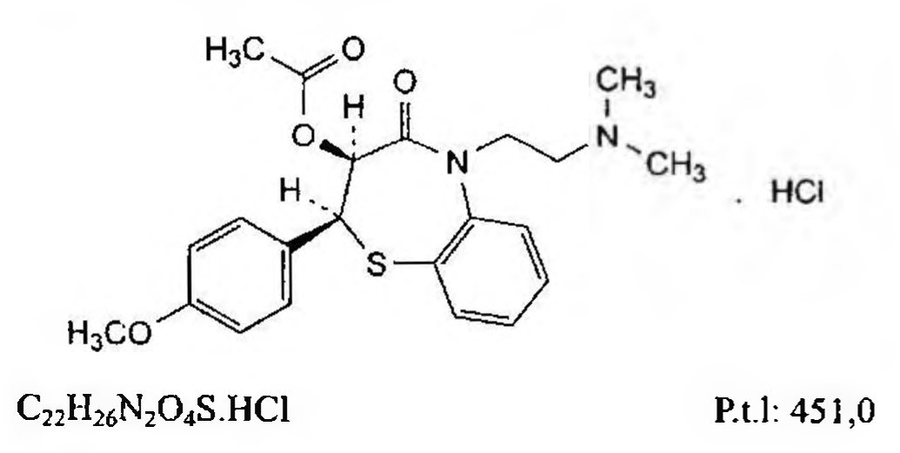

(Hình 11.310.1)

Diltiazem hydroclorid là (2S,3S)-5-[2-(dimethylamino) ethyl]-2-(4-methoxyphenyl)-4-oxo-2,3,4,5-tetrahydro- 1,5-benzothiazepin-3-yl acetat hydroclorid, phải chứa từ 98,5 % đến 101,0 % C₂₂H₂₆N₂O₄S.HCl, tính theo chế phẩm đã làm khô.

Tính chất

Bột kết tinh trắng. Dễ tan trong nước, trong methanol và trong methylen clorid, khó tan trong ethanol. Nóng chảy ở 213 °C kèm theo phân hủy.

Định tính

Có thể chọn một trong hai nhóm định tính sau:

Nhóm I: A, D.

Nhóm II: B, C, D.

A. Phổ hấp thụ hồng ngoại (Phụ lục 4.2) của chế phẩm phải phù hợp với phổ hấp thụ hồng ngoại của diltiazem hydroclorid chuẩn.

B. Phương pháp sắc ký lớp mỏng (Phụ lục 5.4)

Bản mỏng: Silica gel GF₂₅₄.

Dung môi khai triển: Acid acetic - nước - methylen clorid - ethanol (1 : 3 : 10 : 12)

Dung dịch thử: Hòa tan 0,10 g chế phẩm trong methylen clorid (TT) và pha loãng thành 10 ml với cùng dung môi.

Dung dịch đối chiếu: Hòa tan 0,10 g diltiazem hydroclorid chuẩn trong methylen clorid (TT) và pha loãng thành 10 ml với cùng dung môi.

Cách tiến hành: Chấm riêng biệt lên bản mỏng 10 µl mỗi dung dịch. Triển khai sắc ký đến khi dung môi đi được khoảng 10 cm, lấy bản mỏng ra để khô ở nhiệt độ phòng.

Quan sát bản mỏng dưới ánh sáng đèn tử ngoại ở bước sóng 254 nm. Vết chính trên sắc ký đồ của dung dịch thử phải có cùng vị trí và kích thước với vết chính trên sắc ký đồ của dung dịch đối chiếu.

C. Hòa tan 50 mg chế phẩm trong 5 ml nước. Thêm 1 ml dung dịch cuproni reineckat (TT), tủa màu hồng được tạo thành.

D. Chế phẩm phải cho phản ứng (A) của clorid (Phụ lục 8.1).

Độ trong và màu sắc của dung dịch

Dung dịch S: Hòa tan 1,00 g chế phẩm trong nước không có carbon dioxyd (TT) và pha loãng thành 20,0 ml với cùng dung môi.

Dung dịch S phải trong (Phụ lục 9.2) và không màu (Phụ lục 9.3, phương pháp 2).

pH

Pha loãng 2,0 ml dung dịch S thành 10,0 ml với nước không có carbon dioxyd (TT), pH của dung dịch thu được phải từ 4,3 đến 5,3 (Phụ lục 6.2).

Góc quay cực riêng

Từ +115° đến +120°, tính theo chế phẩm đã làm khô (Phụ lục 6.4).

Xác định trên dung dịch thu được bằng cách pha loãng 5,0 ml dung dịch S thành 25,0 ml với nước.

Tạp chất liên quan

Phương pháp sắc ký lỏng (Phụ lục 5.3).

Dung dịch đệm pH 4,5: Hòa tan 6,8 g kali dihydrophosphat (TT) trong 1 lít nước, thêm 0,1 ml N,N-dimethyloctylamin (TT), điều chỉnh đến pH 4,5 bằng dung dịch acid phosphoric loãng (TT).

Pha động: Ethanol - acetonitril - dung dịch đệm pH 4,5 (5 : 25 : 70).

Dung dịch thử: Hòa tan 50,0 mg chế phẩm trong pha động và pha loãng thành 200,0 ml với cùng dung môi.

Dung dịch đối chiếu (1): Hòa tan 50,0 mg diltiazem hydroclorid chuẩn trong pha động và pha loãng thành 200,0 ml với cùng dung môi.

Dung dịch đối chiếu (2): Hòa tan 3 mg tạp chất A chuẩn của diltiazem trong pha động và pha loãng thành 10,0 ml với pha động. Lấy 1,0 ml dung dịch này, thêm 1,2 ml dung dịch đối chiếu (1) và pha loãng thành 100,0 ml với pha động.

Dung dịch đối chiếu (3): Pha loãng 0,3 ml dung dịch thử thành 100,0 ml với pha động.

Điều kiện sắc ký:

Cột kích thước (10 cm x 4,6 mm) được nhồi pha tĩnh C₁₈ (3 µm).

Detector quang phổ tử ngoại đặt ở bước sóng 240 nm.

Tốc độ dòng: 1,5 ml/min.

Thể tích tiêm: 20 µl.

Cách tiến hành:

Tiêm dung dịch đối chiếu (3): Điều chỉnh độ nhạy của detector sao cho chiều cao của pic chính trên sắc ký đồ ít nhất bằng 10 % thang đo.

Tiêm dung dịch đối chiếu (2): Độ phân giải giữa 2 pic diltiazem hydroclorid và tạp chất A không được nhỏ hơn 4,0; hệ số đối xứng của pic tạp chất A và pic diltiazem hydroclorid không được lớn hơn 2,0. Nếu cần, điều chỉnh nồng độ của N,N-dimethyloctylamin trong pha động.

Tiêm dung dịch thử: Tiến hành sắc ký với thời gian gấp 3 lần thời gian lưu của pic chính.

Trên sắc ký đồ của dung dịch thử, tổng diện tích của tất cả các pic (trừ pic chính) không được lớn hơn diện tích của pic chính trên sắc ký đồ thu được của dung dịch đối chiếu (3) (0,3 %), bỏ qua những pic có diện tích nhỏ hơn 0,025 lần diện tích của pic chính trên sắc ký đồ thu được của dung dịch đối chiếu (3).

Ghi chú:

Tạp chất A: (2R,3S)-5-{2-(dimethylamino)ethyl]-2- (4-methoxy- phenyl)-4-oxo-2,3,4,5-tetrahydro- 1,5-benzo-thiazepin-3-yl acetat.

Kim loại nặng

Không được quá 10 phần triệu (Phụ lục 9.4.8). Hòa tan 2,0 g chế phẩm trong nước và pha loãng thành 20,0 ml với nước. Lấy 12,0 ml dung dịch này, tiến hành thử theo phương pháp 1, dùng dung dịch chì mẫu 1 phần triệu Pb (TT) để chuẩn bị mẫu đối chiếu.

Mất khối lượng do làm khô

Không được quá 0,5 % (Phụ lục 9.6). (1,000 g; 100 °C - 105 °C, 2 h).

Tro sulfat

Không được quá 0,1 % (Phụ lục 9.9, phương pháp 2). Dùng 1,0 g chế phẩm.

Định lượng

Hòa tan 0,400 g chế phẩm trong một hỗn hợp gồm 2 ml acid formic khan (TT) và 60 ml anhydrid acetic (TT) và chuẩn độ bằng dung dịch acid percloric 0,1 N (CP), xác định điểm tương đương bằng phương pháp chuẩn độ đo điện thế (Phụ lục 10.2).

1 ml dung dịch acid percloric 0,1 N (CĐ) tương đương với

Bảo quản

Trong bao bì kín, tránh ánh sáng.

Loại thuốc

Thuốc đối kháng calci, trị đau thắt ngực và tăng huyết áp.

Chế phẩm

Viên nén, viên nén giải phóng chậm, nang.

</break>

11.311. VIÊN NÉN DILTIAZEM

Tabellae Diltiazemi

Là viên nén hay viên nén bao phim chứa diltiazem hydroclorid.

Chế phẩm phải đáp ứng các yêu cầu trong chuyên luận "Thuốc viên nén" (Phụ lục 1.20) và các yêu cầu sau:

Hàm lượng diltiazem hydroclorid, C₁₂H₂₂N₂O₄S.HCl, từ 90,0 % đến 110,0 % so với lượng ghi trên nhãn.

Định tính

A. Lấy một lượng bột viên tương ứng với 1 viên, thêm 10 ml dung dịch acid hydrocloric 0,1 N (TT), lắc kỹ và lọc. Thêm 2 ml dung dịch amoni cobalthiocyanat vào 2 ml dịch lọc và thêm 5 ml cloroform (TT). Lắc kỹ, màu xanh lam xuất hiện trong lớp cloroform.

Dung dịch amoni cobalthiocyanat: Hòa tan 17,4 g amoni thiocyanat (TT) và 8,0 g cobalt clorid (TT) bằng nước trong bình định mức 100 ml rồi thêm nước vừa đủ thể tích, lắc đều.

B. Trong phần Định lượng, pic chính trên sắc ký đồ của dung dịch thử phải có thời gian lưu tương ứng với thời gian lưu của pic diltiazem hydroclorid trên sắc ký đồ của dung dịch chuẩn.

Tạp chất liên quan

Phương pháp sắc ký lỏng (Phụ lục 5.3).

Pha động, dung dịch phân giải, điều kiện sắc ký như mô tả trong mục Định lượng.

Dung dịch thử: Hòa tan một lượng bột viên trong ethanol 96 % (TT) để được dung dịch có nồng độ diltiazem 1 mg/ml.

Dung dịch đối chiếu: Pha loãng 1,0 ml dung dịch thử trong 200,0 ml ethanol 96 % (TT).

Cách tiến hành:

Tiến hành sắc ký với dung dịch đối chiếu. Điều chỉnh độ nhạy của hệ thống sao cho chiều cao của pic chính trên sắc ký đồ thu được ít nhất bằng 20 % thang đo.

Tiến hành sắc ký lần lượt với dung dịch đối chiếu và dung dịch thử, chạy sắc ký với thời gian gấp 2 lần thời gian lưu của pic chính.

Trên sắc ký đồ thu được của dung dịch thử không được có pic phụ nào có diện tích lớn hơn diện tích pic chính thu được trên sắc ký đồ của dung dịch đối chiếu (0,5 %) và tổng diện tích của tất cả các pic phụ không được hơn 2 lần diện tích của pic chính thu được trên sắc ký đồ của dung dịch đối chiếu (1,0 %).

Độ hòa tan (Phụ lục 11.4)

Thiết bị: Kiểu cánh khuấy.

Môi trường hòa tan: 900 ml nước.

Tốc độ quay: 75 r/min.

Thời gian: 30 min, 180 min.

Cách tiến hành: Sau thời gian hòa tan qui định (30 min và 180 min), lấy 10 ml dịch hòa tan, bù thể tích đã lấy ra ở thời điểm 30 min. Lọc và pha loãng dịch lọc thu được với nước để được dung dịch có nồng độ khoảng 8 µg/ml (dung dịch thử). Đo độ hấp thụ (Phụ lục 4.1) của dung dịch thử ở bước sóng 240 nm, cốc đo dày 1 cm, mẫu trắng là nước.

Tính hàm lượng diltiazem hydroclorid, C₁₂H₂₂N₂O₄S.HCl, hòa tan trong mỗi viên dựa vào độ hấp thụ của dung dịch diltiazem hydroclorid chuẩn có nồng độ tương đương dung dịch thử trong cùng dung môi.

Yêu cầu: Không quá 60 % (Q) lượng diltiazem hydroclorid, C₁₂H₂₂N₂O₄S.HCl, so với lượng ghi trên nhãn được hòa tan trong 30 min và không ít hơn 75 % (Q) được hòa tan trong 180 min.

Tại thời điểm 30 min, đánh giá theo Q như sau:

bước S₁, lượng dược chất hòa tan từ mỗi viên không lớn hơn Q;

bước S₂, lượng dược chất hòa tan trung bình của 12 viên không lớn hơn Q và từ mỗi viên không lớn hơn Q + 10 %;

bước S₃, lượng dược chất hòa tan trung bình của 24 viên không lớn hơn Q và không quá 2 viên lớn hơn Q + 10 %, không có viên nào lớn hơn Q + 25 %.

Định lượng

Phương pháp sắc ký lỏng (Phụ lục 5.3).

Dung dịch A: Hòa tan 1,16 g acid d-camphor sulfonic trong dung dịch natri acetat 0,01 M và hòa loãng thành 1000 ml với cùng dung môi, điều chỉnh đến pH 6,2 bằng dung dịch natri hydroxyd 0,1 M (TT).

Pha động: Dung dịch A - acetonitril - methanol (50 - 25 - 25).

Điều chỉnh tỷ lệ nếu cần.

Dung dịch chuẩn: Hòa tan diltiazem hydroclorid chuẩn trong ethanol 96 % (TT) để thu được dung dịch có nồng độ diltiazem chính xác khoảng 0,1 mg/ml.

Dung dịch phân giải: Lấy 5,0 ml dung dịch chuẩn thêm 2 giọt dung dịch natri hydroxyd 0,1 M (TT), lắc kỹ trong 1 min, thêm 2 giọt dung dịch acid hydrocloric 0,1 M (TT) và trộn đều.

Dung dịch thử: Cân 20 viên, tính khối lượng trung bình của viên đã loại bỏ lớp bao phim và nghiền thành bột mịn.

Cân chính xác một lượng bột viên tương ứng với 10 mg diltiazem hydroclorid vào bình định mức 100 ml, thêm 50 ml ethanol 96 % (TT), lắc siêu âm trong 10 min, thêm ethanol 96 % (TT) vừa đủ đến vạch, lắc kỹ và lọc.

Điều kiện sắc ký:

Cột kích thước (25 cm x 4,6 mm) hoặc cột tương đương, được nhồi pha tĩnh C₈ (5 µm).

Detector quang phổ tử ngoại đặt ở bước sóng 240 nm.

Tốc độ dòng: 1,6 ml/min.

Thể tích tiêm: 20 µl.

Cách tiến hành:

Kiểm tra tính phù hợp của hệ thống sắc ký:

Tiến hành sắc ký đối với dung dịch phân giải, trên sắc ký đồ thu được số đĩa lý thuyết của cột tính theo pic diltiazem không được nhỏ hơn 1200, hệ số phân giải giữa pic diltiazem và desacetyl diltiazem (thời gian lưu tương đối so với diltiazem khoảng 0,65) phải lớn hơn 2,5.

Tiến hành sắc ký 6 lần riêng biệt đối với dung dịch chuẩn, độ lệch chuẩn tương đối của diện tích pic diltiazem không được lớn hơn 2,0 %.

Tiến hành sắc ký lần lượt đối với dung dịch chuẩn và dung dịch thử.

Tính hàm lượng diltiazem hydroclorid, C₁₂H₂₂N₂O₄S.HCl, có trong một đơn vị chế phẩm dựa vào diện tích pic thu được từ dung dịch thử, dung dịch chuẩn và hàm lượng C₁₂H₂₂N₂O₄S.HCl của diltiazem hydroclorid chuẩn.

Bảo quản

Trong vỉ nhôm hay trong chai lọ nút kín. Để nơi khô mát, nhiệt độ không quá 30 °C, tránh ẩm và ánh sáng.

Loại thuốc

Đối kháng calci, trị đau thắt ngực và tăng huyết áp.

Hàm lượng thường dùng 60 mg.

</break>

11.312. DIMENHYDRINAT

Dimenhydrinatum

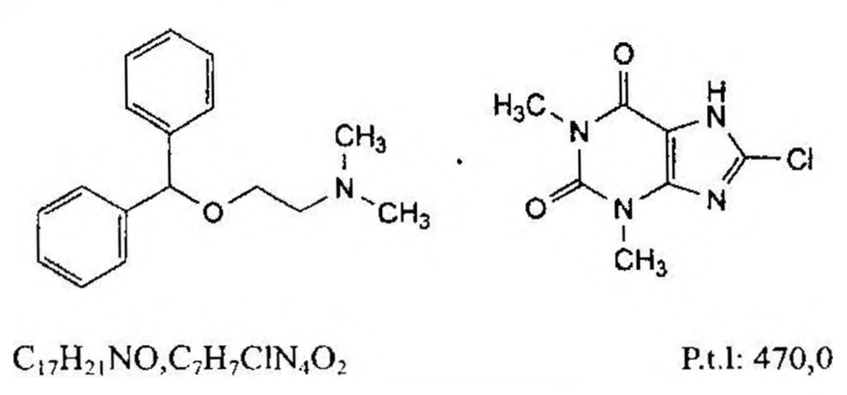

(Hình 11.312.1)

Dimenhydrinat là diphenhydramin [2-(diphenylmethoxy)-N,N-dimethylethalamin] 8-clorotheophylin (8-cloro -1,3-dimethyl-3,7-dihydro-1H-purin-2,6-dion), phải chứa từ 53,0 % đến 55,5 % diphenhydramin (C₁₇H₂₁NO; p.t.l: 255,4) và từ 44,0 % đến 46,5 % 8-clorotheophylin (C₇H₇ClN₄O₂; p.t.l: 214,6), tính theo chế phẩm đã làm khô.

Tính chất

Bột kết tinh màu trắng hoặc gần như trắng, hoặc tinh thể không màu. Khó tan trong nước và dễ tan trong ethanol 96 %.

Định tính

Có thể chọn một trong hai nhóm định tính sau:

Nhóm I: A.

Nhóm II: B, C, D.

A. Phổ hấp thụ hồng ngoại (Phụ lục 4.2) của chế phẩm phải phù hợp với phổ hấp thụ hồng ngoại của dimenhydrinat chuẩn.

B. Điểm chảy: Từ 102 °C đến 106 °C (Phụ lục 6.7).

C. Hòa tan 0,1 g chế phẩm trong hỗn hợp gồm 3 ml nước và 3 ml ethanol 96 % (TT), thêm 6 ml nước và 1 ml dung dịch acid hydrocloric loãng (TT), làm lạnh trong nước đá trong 30 min, nếu cần cọ thành ống nghiệm bằng đũa thủy tinh để tạo tủa kết tinh. Hòa tan khoảng 10 mg tủa tạo thành trong 1 ml acid hydrocloric (TT), thêm 0,1 g kali clorat (TT) và bốc hơi đến khô trong một đĩa sứ. Cặn màu đỏ tạo thành, màu sẽ chuyển sang đỏ tím khi đặt vào trong hơi amoniac.

D. Hòa tan 0,2 g chế phẩm trong 10 ml ethanol 96 % (TT). Thêm 10 ml dung dịch acid picric (TT) và cọ vào thành ống nghiệm bằng đũa thủy tinh để tạo tủa kết tinh.

Rửa tủa bằng nước và sấy ở 100 °C đến 105 °C, nhiệt độ nóng chảy của tủa từ 130 °C đến 134 °C (Phụ lục 6.7).

Độ trong và màu sắc của dung dịch

Hòa tan 1,0 g chế phẩm trong ethanol 96 % (TT) và pha loãng thành 20 ml với cùng dung môi.

Dung dịch thu được phải trong (Phụ lục 9.2) và không màu (Phụ lục 9.3, phương pháp 2).

pH

Thêm vào 0,4 g chế phẩm 20 ml nước không có carbon dioxyd (TT), lắc trong 2 min và lọc, pH của dịch lọc thu được phải từ 7,1 đến 7,6 (Phụ lục 6.2).

Tạp chất liên quan

Phương pháp sắc ký lỏng (Phụ lục 5.3).

Pha động A: Hòa tan 10,0 g triethylamin (TT) trong 950 ml nước, điều chỉnh đến pH 2,5 bằng acid phosphoric (TT) và pha loãng thành 1000 ml bằng nước.

Pha động B: Acetonitril (TT).

Hỗn hợp dung môi: Acetonitril - nước (18 : 82).

Dung dịch thử: Hòa tan 0,100 g chế phẩm trong hỗn hợp dung môi và pha loãng thành 100,0 ml với cùng dung môi.

Dung dịch đối chiếu (1): Hòa tan 57 mg diphenhydramin hydroclorid chuẩn trong hỗn hợp dung môi và pha loãng thành 50,0 ml với cùng dung môi.

Dung dịch đối chiếu (2): Pha loãng 1,0 ml dung dịch đối chiếu (1) thành 100,0 ml bằng hỗn hợp dung môi. Pha loãng 2,0 ml dung dịch thu được thành 10,0 ml bằng hỗn hợp dung môi.

Dung dịch đối chiếu (3): Hòa tan 5,0 mg tạp chất A chuẩn của diphenhydramin (tạp chất F) trong 5,0 ml dung dịch đối chiếu (1) và pha loãng thành 50,0 ml bằng hỗn hợp dung môi.

Dung dịch đối chiếu (4): Hòa tan dimenhydrinat chuẩn dùng để định tính pic (chứa tạp chất A và E) có trong một lọ chuẩn trong 1,0 ml hỗn hợp dung môi.

Điều kiện sắc ký:

Cột kích thước (25 cm x 4,6 mm) được nhồi pha tĩnh end-capped octadecylsilyl silica gel dùng cho sắc ký (5 µm).

Detector quang phổ tử ngoại đặt ở bước sóng 225 nm.

Nhiệt độ cột: 30 °C.

Thể tích tiêm: 10 µl.

Cách tiến hành:

Tiến hành sắc ký theo chương trình dung môi như sau:

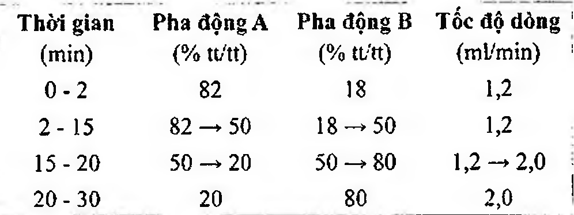

(Hình 11.312.2)

Định tính các tạp chất: Sử dụng sắc ký đồ cung cấp kèm theo dimenhydrinat chuẩn dùng để định tính pic và sắc ký đồ của dung dịch đối chiếu (4) để định tính tạp chất A và E; sử dụng sắc ký đồ của dung dịch đối chiếu (3) để định tính tạp chất F.

Thời gian lưu tương đối so với diphenhydramin (thời gian lưu khoảng 13 min): tạp chất A khoảng 0,3; tạp chất E khoảng 0,7; tạp chất F khoảng 0,95.

Kiểm tra tính phù hợp của hệ thống: Trên sắc ký đồ dung dịch đối chiếu (3), độ phân giải giữa pic của tạp chất F và pic của diphenhydramin không được nhỏ hơn 1,5.

Giới hạn: Trên sắc ký đồ của dung dịch thử:

Tạp chất A và F: Với mỗi tạp chất, diện tích pic không được lớn hơn diện tích pic chính thu được trên sắc ký đồ của dung dịch đối chiếu (2) (0,2 %).

Tạp chất E: Diện tích pic tạp chất E không được lớn hơn 0,75 lần diện tích pic chính thu được trên sắc ký đồ của dung dịch đối chiếu (2) (0,15 %).

Các tạp chất khác: Diện tích pic của mỗi tạp chất không được lớn hơn 0,5 lần diện tích pic chính thu được trên sắc ký đồ của dung dịch đối chiếu (2) (0,10 %).

Tổng diện tích pic của tất cả các tạp chất không được lớn hơn 2,5 lần diện tích pic chính thu được trên sắc ký đồ của dung dịch đối chiếu (2) (0,5 %).

Bỏ qua những pic có diện tích nhỏ hơn 0,25 lần diện tích pic chính thu được trên sắc ký đồ của dung dịch đối chiếu (2) (0,05 %).

Ghi chú:

Tạp chất A: 1,3-dimethyl-3,7-dihydro-1H-purin-2,6-dion (theophylin).

Tạp chất C: 1,3,7-trimethyl-3,7-dihydro-1H-purin-2,6-dion (cafein).

Tạp chất D: N-[2-(diphenylmethoxy)ethyl]-N,N',N'-trimethylethan-1,2-diamin.

Tạp chất E: 8-cloro-1,3,7-trimethyl-3,7-dihydro-1H-purin-2,6-dion (8-clorocafein).

Tạp chất F: 2-(diphenylethoxy)-N-methylethanamin (tạp chất

A của diphenhydramin). Tạp chất G: N,N-dimethyl-2-[(RS)-(4-methylphenyl)(phenyl)methoxy}ethanamin (4-methyldiphenhydramin).

Tạp chất H: 2-{(RS)-(4-bromophenyl)-(phenyl)methoxy]-N,N-dimethylethanamin (4-bromodiphenhydramin).

Tạp chất I: diphenylmethanol (benzhydrol).

Tạp chất J: diphenylmethanon (benzophenon).

Tạp chất K: [oxybis(methanetriyl)]tetrabenzen.

Mất khối lượng do làm khô

Không được quá 0,5 % (Phụ lục 9.6). (1,000 g; trong chân không).

Tro sulfat

Không được quá 0,23 % (Phụ lục 9.9, phương pháp 2). Dùng 1,0 g chế phẩm.

Định lượng

Diphenhydramin

Hòa tan 0,200 g chế phẩm trong 60 ml acid acetic khan (TT) và chuẩn độ bằng dung dịch acid percloric 0,1 N (CĐ). Xác định điểm kết thúc bằng phương pháp chuẩn độ đo điện thế (Phụ lục 10.2).

1 ml dung dịch acid percloric 0,1 N (CĐ) tương đương với 25,54 mg C₁₇H₂₁NO.

8-Clorotheophylin

Thêm 50 ml nước, 3 ml dung dịch amoniac loãng (TT) và 0,6 g amoni nitrat (TT) vào 0,800 g chế phẩm, đun nóng trên cách thủy trong 5 min. Thêm 25,0 ml dung dịch bạc nitrat 0,1N (CĐ) và tiếp tục đun nóng trên cách thủy trong 15 min, thường xuyên lắc. Để nguội, thêm 25 ml dung dịch acid nitric loãng (TT) và pha loãng thành 250,0 ml với nước. Lọc và bỏ 25 ml dịch lọc đầu. Sử dụng 5 ml dung dịch sắt (III) amoni sulfat 10 % (TT) làm chỉ thị, chuẩn độ 100,0 ml dịch lọc bằng dung dịch amoni thiocyanat 0,1 N (CĐ) đến màu nâu vàng.

1 ml dung dịch bạc nitrat 0,1 N (CĐ) tương đương với 21,46 mg C₇H₇ClN₄O₂.

Bảo quản

Trong bao bì kín, tránh ánh sáng.

Loại thuốc

Đối kháng thụ thể histamin H₁.

Chế phẩm

Viên nén.

</break>

11.313. VIÊN NÉN DIMENHYDRINAT

Tabellae Dimenhydrinati

Là viên nén chứa dimenhydrinat.

Chế phẩm phải đáp ứng các yêu cầu trong chuyên luận “Thuốc viên nén” (Phụ lục 1.20) và các yêu cầu sau đây:

Hàm lượng dimenhydrinat, C₁₇H₂₁NO.C₇H₇ClN₄O₂, từ 90,0 % đến 110,0 % so với lượng ghi trên nhãn.

Hàm lượng 8-clorotheophylin, C₇H₇ClN₄O₂, từ 43,4 % đến 47,9 % của hàm lượng dimenhydrinat.

Định tính

Trong phần Định lượng, hai pic chính trên sắc ký đồ của dung dịch thử phải có thời gian lưu tương ứng với thời gian lưu của hai pic 8-clorotheophylin và diphenhydramin trên sắc ký đồ của dung dịch chuẩn.

Độ hòa tan (Phụ lục 11.4)

Thiết bị: Kiểu cánh khuấy.

Môi trường hòa tan: 900 ml nước.

Tốc độ quay: 50 r/min.

Thời gian: 45 min.

Cách tiến hành: Sau thời gian hòa tan qui định, lấy một phần dịch hòa tan, lọc, pha loãng dịch lọc đến nồng độ khoảng 14 µg/ml với nước, nếu cần. Đo độ hấp thụ (Phụ lục 4.1) của dung dịch thu được ở bước sóng cực đại khoảng 276 nm với mẫu trắng là nước. So sánh với dung dịch chuẩn có nồng độ tương đương pha trong nước.

Yêu cầu: Không được ít hơn 75 % (Q) lượng dimenhydrinat so với lượng ghi trên nhãn được hòa tan trong 45 min.

Tạp chất liên quan

Phương pháp sắc ký lỏng (Phụ lục 5.3).

Pha động, điều kiện sắc ký, dung dịch thử, dung dịch phân giải, kiểm tra tính phù hợp của hệ thống như mô tả trong phần Định lượng.

Dung dịch đối chiếu: Pha loãng 2,0 ml dung dịch thử thành 100,0 ml bằng pha động.

Cách tiến hành:

Tiến hành sắc ký với dung dịch đối chiếu, điều chỉnh độ nhạy của hệ thống sao cho chiều cao của pic 8-clorotheophylin trên sắc ký đồ bằng khoảng 10 % chiều cao của thang đo.

Tiến hành sắc ký với dung dịch đối chiếu và dung dịch thử, thời gian ghi sắc ký bằng 2 lần thời gian lưu của pic diphenhydramin.

Giới hạn: Trên sắc ký đồ đạt được của dung dịch thử, diện tích của bất kỳ pic nào tương ứng với pic theophylin không được lớn hơn 0,75 lần diện tích pic 8-clorotheophylin trên sắc ký đồ của dung dịch đối chiếu. Tổng diện tích của các pic phụ không được lớn hơn diện tích của pic chính 8-clorotheophylin trên sắc ký đồ của dung dịch đối chiếu.

Định lượng

Phương pháp sắc ký lỏng (Phụ lục 5.3).

Pha động: Methanol - dung dịch đệm triethylamin pH 3,2 (1:1).

Dung dịch đệm triethylamin pH 3,2: Hỗn hợp gồm 8 ml acid phosphoric (TT) và 14 ml triethylamin (TT) trong vừa đủ 1000 ml nước, điều chỉnh về pH 3,2 với triethylamin (TT), thêm 500 ml nước và trộn đều.

Dung dịch chuẩn: Hòa tan một lượng cân chính xác dimenhydrinat chuẩn trong pha động để được dung dịch có nồng độ khoảng 0,3 mg/ml.

Dung dịch thử: Cân 20 viên, tính khối lượng trung bình viên và nghiền thành bột mịn. Cân chính xác một lượng bột viên tương ứng với 30 mg dimenhydrinat vào bình định mức 100 ml, thêm pha động và lắc siêu âm để hòa tan, pha loãng với pha động đến vừa đủ định mức, lắc kỹ và lọc.

Dung dịch phân giải: Hòa tan một lượng theophylin chuẩn và dimenhydrinat chuẩn trong pha động để được dung dịch có nồng độ mỗi chất khoảng 20 µg/ml.

Điều kiện sắc ký:

Cột kích thước (25 cm x 4,6 mm) được nhồi pha tĩnh C₁₈ (5 µm).

Detector quang phổ tử ngoại đặt ở bước sóng 225 nm.

Tốc độ dòng: 1,5 ml/min.

Thể tích tiêm: 10 µl.

Cách tiến hành:

Kiểm tra tính phù hợp của hệ thống sắc ký: Tiến hành sắc ký với dung dịch phân giải. Thứ tự rửa giải các pic lần lượt là: theophylin, 8-clorotheophylin và diphenhydramin;

độ phân giải giữa pic theophylin và 8-clorotheophylin không nhỏ hơn 1,5; số đĩa lý thuyết của cột tính theo pic diphenhydramin không được dưới 2000. Tiến hành tiêm lặp lại dung dịch chuẩn, độ lệch chuẩn tương đối của các diện tích đáp ứng không được lớn hơn 2,0 %.

Tiến hành sắc ký lần lượt với dung dịch chuẩn và dung dịch thử.

Tính hàm lượng dimenhydrinat, C₁₇H₂₁NO.C₇H₇ClN₄O₂ và hàm lượng 8-clorotheophylin, C₇H₇ClN₄O₂, có trong viên dựa vào diện tích pic thu được trên sắc ký đồ của dung dịch thử, dung dịch chuẩn và hàm lượng C₁₇H₂₁NO.C₇H₇ClN₄O₂ của dimenhydrinat chuẩn.

Bảo quản

Trong bao bì kín, tránh ánh sáng, để nơi mát.

Loại thuốc

Thuốc kháng histamin (H₁).

Hàm lượng thường dùng 15 mg, 25 mg, 50 mg.

</break>

11.314. DIMERCAPROL

Dimercaprolum

B.A.L

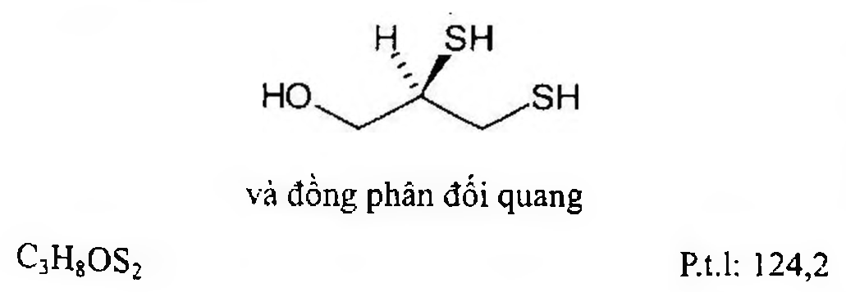

(Hình 11.314.1)

Dimercaprol là (2RS)-2,3-disulfanylpropan-1-ol, phải chứa từ 98,5 % đến 101,5 % C₃H₈OS₂.

Tính chất

Chất lỏng trong suốt không màu hoặc màu vàng nhạt, có mùi tỏi.

Tan trong nước và dầu lạc, hòa lẫn với ethanol 96 % và benzyl benzoat.

Định tính

A. Hòa tan 0,05 ml chế phẩm trong 2 ml nước, thêm 1 ml dung dịch iod 0,1 N (CĐ). Màu của iod biến mất ngay.

B. Hòa tan 0,1 ml chế phẩm trong 5 ml nước, thêm 2 ml dung dịch đồng sulfat 12,5 % (TT). Tủa màu xanh đen xuất hiện và chuyển nhanh sang màu xám đen.

C. Trong bình nón có nút mài trộn 0,6 g natri bismuthat (TT) (đã được đun trước đó ở 200 °C trong 2 h) với hỗn hợp gồm 2,8 ml dung dịch acid phosphoric 10 % (TT) và 6 ml nước. Thêm 0,2 ml chế phẩm, trộn đều và để 10 min, thỉnh thoảng lắc. Lấy 1 ml chất lỏng phía trên, thêm 5 ml dung dịch muối natri của acid cromotropic 0,4 % trong acid sulfuric đậm đặc, trộn đều. Đun trong cách thủy 15 min, màu đỏ tím xuất hiện.

Độ trong và màu sắc của chế phẩm

Chế phẩm phải trong (Phụ lục 9.2) và không được đậm hơn màu mẫu N₆ hoặc VN₆ (Phụ lục 9.3, phương pháp 2).

Giới hạn acid - kiềm

Hòa tan 0,2 g chế phẩm trong nước không có carbon dioxyd (TT) và pha loãng thành 10 ml với cùng dung môi.

Thêm 0,25 ml dung dịch lục bromoecresol (TT) và 0,3 ml dung dịch acid hydrocloric 0,01 N (CĐ). Màu của dung dịch phải vàng. Để chuyển sang màu xanh, không được dùng quá 0,5 ml dung dịch natri hydroxyd 0,01 N (CĐ).

Chỉ số khúc xạ

Từ 1,568 đến 1,574 (Phụ lục 6.1).

Halogen

Hòa tan 2,0 g chế phẩm trong 25 ml dung dịch kali hydroxyd trong ethanol (TT), đun hồi lưu 2 h. Làm bay hơi ethanol bằng cách bốc hơi trong luồng khí nóng, thêm 20 ml nước, để nguội. Thêm vào hỗn hợp 40 ml nước và 10 ml dung dịch hydrogen peroxyd đậm đặc (TT), đun sôi nhẹ trong 10 min, để nguội, lọc nhanh. Thêm 10 ml dung dịch acid nitric loãng (TT), 5,0 ml dung dịch bạc nitrat 0,1N (CĐ) và 2 ml dung dịch sắt (III) amoni sulfat (TT), định lượng bằng dung dịch amoni thiocyanat 0,1 N (CĐ) cho đến màu vàng đỏ. Thực hiện song song mẫu trắng trong cùng điều kiện. Thể tích dung dịch chuẩn độ dùng cho 2 lần định lượng không được lệch nhau quá 1,0 ml.

Định lượng

Hòa tan 0,100 g chế phẩm trong 40 ml methanol (TT). Thêm 20 ml dung dịch acid hydrocloric 0,1 N (CĐ) và 50,0 ml dung dịch iod 0,1 N (CĐ). Để yên 10 min rồi chuẩn độ bằng dung dịch natri thiosulfat 0,1 N (CĐ). Thực hiện song song mẫu trắng trong cùng điều kiện.

1 ml dung dịch iod 0,1 N (CĐ) tương đương với 6,21 mg C₃H₈OS₂.

Bảo quản

Trong đồ đựng kín, đổ đầy. Tránh ánh sáng, ở nhiệt độ từ 2 °C đến 8 °C.

Loại thuốc

Trị ngộ độc arsen, vàng và thủy ngân.

Chế phẩm

Thuốc tiêm.

</break>

11.315. THUỐC TIÊM DIMERCAPROL

Injectio Dimercaproii

Thuốc tiêm dimercaprol là dung dịch vô khuẩn của dimercaprol trong hỗn hợp benzyl benzoat và dầu thực vật.

Chế phẩm phải đáp ứng các yêu cầu trong chuyên luận “Thuốc tiêm, thuốc tiêm truyền” (Phụ lục 1.19) và các yêu cầu sau đây:

Hàm lượng dimercaprol, C₃H₈OS₂, từ 95,0 % đến 105,0 % so với lượng ghi trên nhãn.

Tính chất

Dung dịch trong, không màu hoặc màu vàng nhạt, có mùi khó chịu.

Định tính

Lấy một lượng chế phẩm tương ứng với 30 mg dimercaprol, lắc với hỗn hợp gồm 1 giọt dung dịch cobalt clorid 0,5 % và 5 ml nước, xuất hiện màu vàng nâu.

pH

Lắc một lượng chế phẩm với cùng một thể tích nước trong 2 min và để tách lớp. Lọc lớp nước qua giấy lọc trung tính, pH của dung dịch nước thu được từ 4,5 đến 6,5 (Phụ lục 6.2).

Thử vô khuẩn

Thử theo phương pháp màng lọc (Phụ lục 13.7).

Định lượng

Cân chính xác một lượng chế phẩm tương ứng với khoảng 0,1 g dimercaprol vào một bình nón, thêm 50 ml hỗn hợp methanol - ether (3 : 1), lắc đều. Chuẩn độ bằng dung dịch iod 0,1 N (CĐ) đến khi có màu vàng bền vững. Song song tiến hành mẫu trắng.

1 ml dung dịch iod 0,1 N (CĐ) tương đương với 6,21 mg C₃H₈OS₂.

Xác định khối lượng riêng (g/ml) của chế phẩm (Phụ lục 6.5) để tính hàm lượng dimercaprol ra phần trăm khối lượng/ thể tích.

Bảo quản

Trong bao bì kín, ở nơi mát, tránh ánh sáng.

Loại thuốc

Điều trị ngộ độc kim loại nặng.

Hàm lượng thường dùng 5 g/100 ml; 10 g/100 ml.

</break>

11.316. DIPHENHYDRAMIN HYDROCLORID

Diphenhydramini hydrochloridum

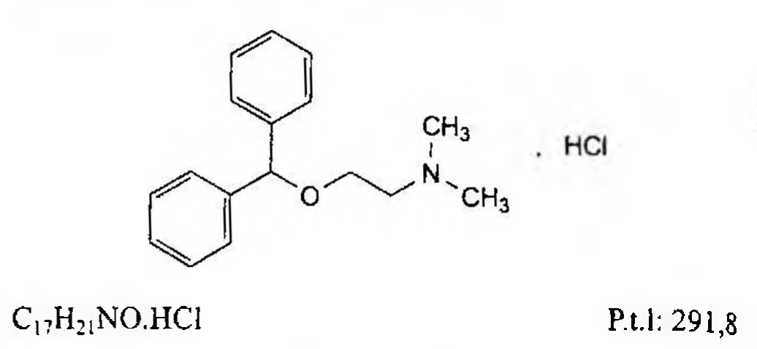

(Hình 11.316.1)

Diphenhydramin hydroclorid là 2-(diphenylmethoxy)-N,N-dimethylethanamin hydroclorid, phải chứa từ 99,0 % đến 101,0 % C₁₇H₂₁NO.HCl, tính theo chế phẩm đã làm khô.

Tính chất

Bột kết tinh trắng hay gần như trắng. Rất dễ tan trong nước, dễ tan trong ethanol 96 %.

Định tính

Có thể chọn một trong hai nhóm định tính sau:

Nhóm I: A, D.

Nhóm II: B, C, D.

A. Phổ hấp thụ hồng ngoại (Phụ lục 4.2) của chế phẩm phải phù hợp với phổ hấp thụ hồng ngoại của diphenhydramin hydroclorid chuẩn, chuẩn bị mẫu đo dạng đĩa nén.

B. Hòa tan 50 mg chế phẩm trong ethanol 96 % (TT) và pha loãng thành 100,0 ml với cùng dung môi. Đo phổ hấp thụ (Phụ lục 4.1) của dung dịch thu được trong khoảng bước sóng từ 230 nm đến 350 nm. Phổ thu được có 3 cực đại hấp thụ ở các bước sóng 253 nm, 258 nm và

264 nm.

Tỷ số độ hấp thụ cực đại đo ở bước sóng 258 nm so với độ hấp thụ cực đại đo ở bước sóng 253 nm trong khoảng từ 1,1 đến 1,3. Tỷ số độ hấp thụ cực đại đo ở bước sóng 258 nm so với độ hấp thụ cực đại đo ở bước sóng 264 nm trong khoảng từ 1,2 đến 1,4.

C. Điểm chảy từ 168 °C đến 172 °C (Phụ lục 6.7).

D. Chế phẩm phải cho các phản ứng đặc trưng của clorid (Phụ lục 8.1).

Độ trong và màu sắc của dung dịch

Dung dịch S: Hòa tan 1,0 g chế phẩm trong nước không có carbon dioxyd (TT) và pha loãng thành 20 ml với cùng dung môi.

Dung dịch S và dung dịch pha loãng 5 lần từ dung dịch S phải trong (Phụ lục 9.2). Màu của dung dịch S không được đậm hơn màu VN6 (Phụ lục 9.3, phương pháp 2).

Giới hạn acid kiềm

Thêm 0,15 ml dung dịch đỏ methyl (TT) và 0,25 ml dung dịch acid hydrocloric 0,01 N (CĐ) vào 10 ml dung dịch S.

Dung dịch thu được có màu hồng. Dung dịch này phải chuyển sang màu vàng khi thêm không quá 0,5 ml dung dịch natri hydroxyd 0,01 N (CĐ).

Tạp chất liên quan

Phương pháp sắc ký lỏng (Phụ lục 5.3). Pha động: Acetonitril - dung dịch kali dihydrophosphat 0,54 % được điều chỉnh đến pH 3,0 bằng acid phosphoric (Tỷ lệ 35: 65).

Dung dịch thử: Hòa tan 70 mg chế phẩm trong pha động và pha loãng thành 20,0 ml với cùng dung môi. Pha loãng 2,0 ml dung dịch thu được thành 10,0 ml bằng pha động.

Dung dịch đối chiếu (1): Pha loãng 1,0 ml dung dịch thử thành 10,0 ml bằng pha động. Pha loãng 1,0 ml dung dịch thu được thành 20,0 ml bằng pha động.

Dung dịch đối chiếu (2): Hòa tan 5 mg tạp chất A chuẩn của diphenhydramin và 5 mg diphenylmethanol (TT) trong pha động và pha loãng thành 10,0 ml với cùng dung môi.

Pha loãng 2,0 ml dung dịch thu được và 1,5 ml dung dịch thử thành 10,0 ml bằng pha động.

Điều kiện sắc ký:

Cột kích thước (25 cm x 4,6 mm) được nhồi pha tĩnh base-deactivated octylsilyl silica gel dùng cho sắc ký (5 µm).

Detector quang phổ tử ngoại đặt ở bước sóng 220 nm.

Tốc độ dòng: 1,2 ml/min.

Thể tích tiêm: 10 µl.

Cách tiến hành:

Tiến hành sắc ký với thời gian gấp 7 lần thời gian lưu của diphenhydramin.

Thời gian lưu tương đối so với diphenhydramin (thời gian lưu khoảng 6 min): Tạp chất A khoảng 0,9; tạp chất B khoảng 1,5; tạp chất C khoảng 1,8; tạp chất D khoảng 2,6;

tạp chất E khoảng 5,1.

Kiểm tra tính phù hợp của hệ thống: Trên sắc ký đồ của dung dịch đối chiếu (2), độ phân giải giữa pic của diphenhydramin và pic của tạp chất A ít nhất là 2,0.

Giới hạn:

Hệ số hiệu chỉnh: Để tính hàm lượng, nhân diện tích pic của tạp chất D với 0,7.

Tạp chất A: Diện tích pic tạp chất A không được lớn hơn diện tích pic chính trên sắc ký đồ của dung dịch đối chiếu (1) (0,5 %).

Các tạp chất khác: Với mỗi tạp chất, diện tích pic đã hiệu chỉnh, nếu cần, không được lớn hơn 0,6 lần diện tích pic chính trên sắc ký đồ của dung dịch đối chiếu (1) (0,3 %).

Tổng diện tích pic của tất cả các tạp chất không được lớn hơn 2 lần diện tích pic chính trên sắc ký đồ của dung dịch đối chiếu (1) (1,0 %).

Bỏ qua những pic có diện tích nhỏ hơn 0,1 lần diện tích pic chính trên sắc ký đồ của dung dịch đối chiếu (1) (0,05 %).

Ghi chú:

Tạp chất A: 2-(diphenylmethoxy)-N-methylethanamin.

Tạp chất B: 2-{(S)-(4-methylphenyl)phenylmethoxy]-N,N-dimethyl- ethanamin.

Tạp chất C: 2-[(R)-(4-bromophenyl)phenylmethoxy]-N,N-dimethyl- ethanamin.

Tạp chất D: diphenylmethanol (benzhydrol).

Tạp chất E: diphenylmethanon (benzophenon).

Mất khối lượng do làm khô

Không được quá 0,5 % (Phụ lục 9.6). (1,000 g; 105 °C).

Tro sulfat

Không được quá 0,1 % (Phụ lục 9.9, phương pháp 2). Dùng 1,0 g chế phẩm.

Định lượng

Hòa tan 0,250 g chế phẩm trong 50 ml ethanol 96 % (TT) và thêm 5,0 ml dung dịch acid hydrocloric 0,01 N (CĐ).

Chuẩn độ bằng dung dịch natri hydroxyd 0,1 N (CĐ). Xác định điểm kết thúc bằng phương pháp chuẩn độ đo điện thế (Phụ lục 10.2). Đọc thể tích dung dịch natri hydroxyd 0,1 N (CĐ) thêm vào giữa hai điểm uốn.

1 ml dung dịch natri hydroxyd 0,1 N (CĐ) tương đương với 29,18 mg C17H21CINO.

Bảo quản

Tránh ánh sáng. Loại thuốc

Thuốc kháng histamin, chất đối kháng thụ thể histamin H1. Chế phẩm

Viên nén, nang, thuốc tiêm, kem bôi, dung dịch uống.

</break>

11.317. DUNG DỊCH THUỐC DIPHENHYDRAMIN

Solutio Diphenhydramini

Là dung dịch thuốc uống chứa diphenhydramin hydroclorid, có thể chứa các chất tạo màu và mùi vị phù hợp.

Chế phẩm phải đáp ứng các yêu cầu trong chuyên luận “Dung dịch thuốc” (Phụ lục 1.3) và các yêu cầu sau đây:

Hàm lượng diphenhydramin hydroclorid, C17H21NO.HCl, từ 90,0 % đến 110,0 % so với lượng ghi trên nhãn.

Định tính

A. Phương pháp sắc ký lớp mỏng (Phụ lục 5.4). Bản mỏng: Silica gel GF254.

Dung môi khai triển: Ethanol 96 % - acid acetic băng - nước (50 : 30 : 20)

Dung dịch thử: Acid hóa một thể tích dung dịch thuốc tương ứng 50 mg diphenhydramin hydroclorid bằng dung dịch acid hydrocloric 2 M (TT), lắc 3 lần, mỗi lần với 20 ml ether (TT), bỏ lớp ether, chiết lớp nước 2 lần, mỗi lần với 20 ml cloroform (TT). Lắc dịch chiết cloroform thu được với natri sulfat khan (TT). Lọc, bốc hơi dịch lọc đến khô. Hòa tan cắn đã để nguội trong 5 ml cloroform (TT).

Dung dịch đối chiếu: Chứa 1 % diphenhydramin hydroclorid chuẩn trong cloroform (TT).

Cách tiến hành: Chấm riêng biệt 5 µl mỗi dung dịch trên lên bản mỏng. Triển khai sắc ký đến khi dung môi đi được khoảng 15 cm, lấy bản mỏng ra, để khô ngoài không khí và phun dung dịch kali iodobismuthat (TT) (Thuốc thử

Dragendorff). Vết chính trên sắc ký đồ của dung dịch thử phải tương ứng với vết chính trên sắc ký đồ của dung dịch đối chiếu về vị trí và màu sắc.

B. Bốc hơi 1 ml dung dịch thử ở phép thử A, hòa tan cắn trong 0,15 ml nước, thêm 2 ml acid sulfuric (TT), màu vàng được tạo thành. Thêm 0,5 ml acid nitric (TT), màu chuyển thành đỏ. Thêm 15 ml nước, để nguội, thêm 5 ml cloroform (TT), lắc và để yên cho tách lớp, lớp cloroform có màu tím.

Tạp chất liên quan

Phương pháp sắc ký lớp mỏng (Phụ lục 5.4). Bản mỏng: Silica gel GF254.

Dung môi khai triển: Cloroform - methanol (80 : 20)

Dung dịch thử: Sử dụng dung dịch thử ở phép thử A ở mục

Định tính. Dung dịch đối chiếu: Pha loãng 1 ml dung dịch thử thành 100 ml bằng cloroform (TT).

Cách tiến hành: Chấm riêng biệt 5 µl mỗi dung dịch trên lên bản mỏng. Để khô bản mỏng và triển khai sắc ký đến khi dung môi đi được khoảng 15 cm, lấy bản mỏng ra, để khô bản mỏng ngoài không khí và phun dung dịch kali iodobismuthat (TT). Bất kỳ vết phụ nào ngoài vết chính trên sắc ký đồ của dung dịch thử phải không được đậm màu hơn vết chính trên sắc ký đồ của dung dịch đối chiếu (1,0 %).

Định lượng

Phương pháp sắc ký lỏng (Phụ lục 5.3). Pha động: Acetonitril - nước - triethylamin (50 : 50 : 0,5), điều chỉnh bằng acid acetic băng (TT) đến pH 6,5. Có thể điều chỉnh tỷ lệ nếu cần.

Dung dịch thử: Lấy chính xác một thể tích chế phẩm tương đương với khoảng 50 mg diphenhydramin hydroclorid vào bình định mức 100 ml, pha loãng với nước đến vạch và lắc đều.

Dung dịch chuẩn: Hòa tan một lượng cân chính xác diphenhydramin hydroclorid chuẩn trong nước để thu được dung dịch có nồng độ khoảng 0,5 mg/ml.

Dung dịch phân giải: Hòa tan khoảng 5 mg benzophenon trong 5 ml acetonitril (TT), pha loãng với nước thành

100 ml và lắc đều. Lấy 1,0 ml dung dịch này và 5 mg diphenhydramin hydroclorid chuẩn vào bình định mức 10 ml, thêm nước đến vạch, lắc đều.

Điều kiện sắc ký:

Cột kích thước (25 cm x 4,6 mm) được nhồi pha tĩnh silica gel được biến đổi hóa học gắn với nhóm cyano (5 µm).

Detector quang phổ tử ngoại đặt ở bước sóng 254 nm.

Tốc độ dòng: 1,0 ml/min.

Thể tích tiêm: 10 µl.

Cách tiến hành: Kiểm tra tính phù hợp của hệ thống sắc ký: Tiêm dung

dịch phân giải. Phép thử chỉ có giá trị khi độ phân giải giữa pic benzophenon và pic diphenhydramin không nhỏ hơn 2.

Tiến hành sắc ký với dung dịch chuẩn, độ lệch chuẩn tương đối của diện tích pic diphenhydramin từ các lần tiêm lặp lại không được lớn hơn 2,0 %. Hệ số đối xứng của pic diphenhydramin không được lớn hơn 2,0.

Tiến hành sắc ký lần lượt với dung dịch chuẩn và dung dịch thử, tính hàm lượng của diphenhydramin hydroclorid, C17H21NO.HCl, trong chế phẩm dựa vào diện tích pic trên sắc ký đồ của dung dịch chuẩn, dung dịch thử và hàm lượng C17H21NO.HCl trong diphenhydramin hydroclorid chuẩn.

Bảo quản

Tránh ánh sáng. Loại thuốc

Thuốc kháng histamin. Hàm lượng thường dùng 12,5 mg/5 ml.

</break>

11.318. VIÊN NÉN DIPHENHYDRAMIN

Tabellae Diphenhydramini

Là viên nén chứa diphenhydramin hydroclorid.

Chế phẩm phải đáp ứng các yêu cầu trong chuyên luận “Thuốc viên nén” (Phụ lục 1.20) và các yêu cầu sau đây:

Hàm lượng diphenhydramin hydroclorid, C17H21NO.HCl, từ 90,0 % đến 110,0 % so với lượng ghi trên nhãn.

Định tính

A. Lấy một lượng bột viên tương đương với 50 mg diphenhydramin hydroclorid, chiết bằng cloroform (TT) 2 lần, mỗi lần 10 ml. Lọc dịch chiết, bốc hơi dịch lọc đến cắn, lấy khoảng 5 mg cắn hòa tan trong 0,15 ml nước, thêm 2 ml acid sulfuric (TT), màu vàng được tạo thành.

Thêm 0,5 ml acid nitric (TT), màu chuyển thành đỏ. Thêm 15 ml nước, để nguội, thêm 5 ml cloroform (TT), lắc và để yên cho tách lớp, lớp cloroform có màu tím.

B. Trong mục Định lượng, pic chính trên sắc ký đồ của dung dịch thử phải có thời gian lưu tương ứng với thời gian lưu của pic chính trên sắc ký đồ của dung dịch chuẩn.

Tạp chất liên quan

Phương pháp sắc ký lớp mỏng (Phụ lục 5.4). Bản mỏng: Silica gel GF254.

Dung môi khai triển: Cloroform - methanol - diethylamin (80:20: 1)

Dung dịch thử: Lấy một lượng bột viên tương đương với 100 mg diphenhydramin hydroclorid, chiết 3 lần, mỗi lần 10 ml cloroform (TT). Gộp và lọc dịch chiết, để bay hơi dịch chiết đến gần khô. Hòa tan cắn trong 5 ml cloroform (TT).

Dung dịch đối chiếu: Pha loãng 1 ml dung dịch thử thành 100 ml bằng cloroform (TT).

Cách tiến hành: Chấm riêng biệt 5 µl mỗi dung dịch trên lên bản mỏng. Triển khai sắc ký đến khi dung môi đi được 10 cm. Để bản mỏng khô ngoài không khí 5 min, phun lên bản mỏng acid sulfuric (TT) và sấy ở 120 °C trong 10 min hoặc đến khi xuất hiện các vết. Trên sắc ký đồ của dung dịch thử không được có vết phụ nào đậm hơn vết thu được trên sắc ký đồ của dung dịch đối chiếu (1,0 %).

Độ hòa tan

Thiết bị: Kiểu giỏ quay. Môi trường hòa tan: 500 ml nước.

Tốc độ quay: 100 r/min.

Thời gian: 30 min.

Cách tiến hành:

Dung dịch thử: Sau thời gian hòa tan quy định, lấy một phần dịch hòa tan, lọc, bỏ 20 ml dịch lọc đầu.

Dung dịch chuẩn: Dung dịch diphenhydramin hydroclorid chuẩn trong nước có nồng độ tương đương nồng độ diphenhydramin hydroclorid của dung dịch thử.

Xác định hàm lượng diphenhydramin hydroclorid hòa tan bằng phương pháp sắc ký lỏng (Phụ lục 5.3). Sử dụng pha động và các điều kiện sắc ký như ở phần Định lượng. Thể tích tiêm là 50 µl.

Yêu cầu: Không được ít hơn 70% (Q) lượng diphenhydramin hydroclorid, C17H21NO.HCl, so với lượng ghi trên nhãn được hòa tan trong 30 min.

Định lượng

Phương pháp sắc ký lỏng (Phụ lục 5.3). Pha động: Acetonitril - nước - triethylamin (50 : 50 : 0,5), điều chỉnh bằng acid acetic băng (TT) đến pH 6,5. Có thể điều chỉnh tỷ lệ nếu cần.

Dung dịch thử: Cân 20 viên, tính khối lượng trung bình và nghiền thành bột mịn. Cân một lượng bột viên tương đương với 50 mg diphenhydramin hydroclorid, hòa tan bằng nước và thêm nước vừa đủ 100,0 ml, lọc.

Dung dịch chuẩn: Hòa tan một lượng cân chính xác diphenhydramin hydroclorid chuẩn trong nước để thu được dung dịch có nồng độ khoảng 0,5 mg/ml.

Dung dịch phân giải: Hòa tan khoảng 5 mg benzophenon trong 5 ml acetonitril (TT), pha loãng với nước thành 100 ml và lắc đều. Lấy 1,0 ml dung dịch này và 5 mg diphenhydramin hydroclorid chuẩn vào bình định mức 10 ml, thêm nước đến vạch, lắc đều.

Điều kiện sắc ký:

Cột kích thước (25 cm x 4,6 mm) nhồi pha tĩnh silica gel được biến đổi hóa học gắn với nhóm cyano (5 µm).

Detector quang phổ tử ngoại đặt ở bước sóng 254 nm.

Tốc độ dòng: 1,0 ml/min.

Thể tích tiêm: 10 µl.

Cách tiến hành:

Kiểm tra tính phù hợp của hệ thống sắc ký: Tiêm dung dịch phân giải. Phép thử chỉ có giá trị khi độ phân giải giữa

pic benzophenon và pic diphenhydramin không nhỏ hơn 2. Tiến hành sắc ký với dung dịch chuẩn, độ lệch chuẩn

tương đối của diện tích pic diphenhydramin từ các lần tiêm lặp lại không được lớn hơn 2,0 %. Hệ số đối xứng của pic diphenhydramin không được lớn hơn 2,0.

Tiến hành sắc ký lần lượt với dung dịch chuẩn và dung dịch thử, tính hàm lượng của diphenhydramin hydroclorid,

C₁₇H₂₁NO.HCl, trong viên dựa vào diện tích pic trên sắc ký đồ của dung dịch chuẩn, dung dịch thử và hàm lượng

C₁₇H₂₁NO.HCl trong diphenhydramin hydroclorid chuẩn. Bảo quản

Trong bao bì kín. Loại thuốc

Thuốc kháng histamin. Hàm lượng thường dùng 25 mg; 50 mg.

</break>

11.319. DỊCH TRUYỀN RINGER - LACTAT

Transfusio Ringer-Lactate

Là dung dịch vô trùng để truyền tĩnh mạch có chứa:

0,027 % calci clorid, 0,04 % kali clorid, 0,6 % natri clorid và 0,32 % natri lactat trong nước để pha thuốc tiêm.

Chế phẩm phải đáp ứng các yêu cầu trong chuyên luận “Thuốc tiêm, thuốc tiêm truyền” (Phụ lục 1.19) và các yêu cầu sau:

Hàm lượng natri, Na, từ 0,27 % đến 0,32 %.

Hàm lượng kali, K, từ 0,019 % đến 0,022 %.

Hàm lượng clorid toàn phần, Cl, từ 0,37 % đến 0,42 %.

Hàm lượng calci clorid dihydrat, CaCl₂.2H₂O, từ 0,025 % đến 0,029 %.

Hàm lượng lactat, C₃H₅O₃, từ 0,23 % đến 0,28 %.

Tính chất

Dung dịch trong, không màu.

Định tính

A. Làm ấm chế phẩm cùng với kali permanganat (TT), tạo thành acetaldehyd (định tính lactat).

B. Trong phần Định lượng lactat, thời gian lưu của pic chính trên sắc ký đồ thu được của dung dịch thử phải tương ứng với thời gian lưu của pic chính trên sắc ký đồ của dung dịch chuẩn.

C. Định tính natri và kali: Dùng một dây bạch kim, lấy một ít cắn thu được sau khi bốc hơi dung dịch chế phẩm, đưa vào ngọn lửa khí đốt hay đèn cồn, ngọn lửa sẽ nhuộm màu vàng. Khi quan sát ngọn lửa qua kính màu xanh lam thì ngọn lửa nhuộm màu đỏ tía.

D. Dung dịch chế phẩm phải cho phản ứng (B) của ion calci (Phụ lục 8.1).

E. Dung dịch chế phẩm phải cho phản ứng (A) của ion clorid (Phụ lục 8.1).

pH

Từ 5,0 đến 7,5 (Phụ lục 6.2).

Nội độc tố vi khuẩn

Không quá 0,25 EU/ml. Tiến hành theo chuyên luận “Phép thử nội độc tố vi khuẩn” (Phụ lục 13.2).

Định lượng calci clorid dihydrat

Lấy chính xác 50,0 ml dung dịch chế phẩm vào bình nón dung tích 250 ml, thêm 5,0 ml dung dịch magnesi sulfat 0,01 M (CĐ) và 5 ml đệm amoniac pH 10,9, lắc đều.

Chuẩn độ bằng dung dịch Trilon B 0,01 M (CĐ), sử dụng dung dịch đen eriocrom T (TT) làm chỉ thị.

Tính kết quả từ hiệu thể tích dung dịch Trilon B 0,01 M (CĐ) và thể tích dung dịch magnesi sulfat 0,01 M (CĐ) đã thêm vào.

1 ml dung dịch Trilon B 0,01 M (CĐ) tương ứng với 1,470 mg CaCl₂.2H₂O.

Định lượng kali

Phương pháp quang phổ phát xạ nguyên tử (Phụ lục 4.4,

Phương pháp 1). Dùng dịch chuẩn: Tiến hành pha loãng dung dịch chuẩn kali nồng độ 600 phần triệu từng bước bằng nước trao đổi ion (TT) để thu được dung dịch chuẩn kali có nồng độ thích hợp.

Dung dịch thử: Tiến hành pha loãng dung dịch chế phẩm, từng bước bằng nước trao đổi ion (TT), để thu được dung dịch có nồng độ kali thích hợp.

Cách tiến hành:

Tiến hành đo cường độ phát xạ của dung dịch chuẩn và dung dịch thử bằng phương pháp quang phổ phát xạ nguyên tử (Phụ lục 4.4), tại bước sóng 766,5 nm.

Định lượng natri

Phương pháp quang phổ phát xạ nguyên tử (Phụ lục 4.4,

Phương pháp 1). Dung dịch chuẩn: Tiến hành pha loãng dung dịch chuẩn natri nồng độ 200 phần triệu từng bước bằng nước trao đổi ion (TT) để thu được dung dịch chuẩn natri có nồng độ thích hợp.

Dung dịch thử: Tiến hành pha loãng dung dịch chế phẩm từng bước bằng nước trao đổi ion (TT), để thu được dung dịch có nồng độ natri thích hợp.

Cách tiến hành:

Tiến hành đo cường độ phát xạ của dung dịch chuẩn và thử bằng phương pháp quang phổ phát xạ nguyên tử (Phụ lục 4.4), tại bước sóng 589,0 nm.

Định lượng tổng clorid

Lấy chính xác 20,0 ml dung dịch chế phẩm vào bình nón dung tích 250 ml, thêm 30 ml nước, thêm 50,0 ml dung dịch bạc nitrat 0,1 N (CĐ) và 2 ml acid nitric (TT), lắc kỹ.

Lọc, rửa tủa bằng nước đã được acid hóa bằng acid nitric (TT). Gộp dịch lọc và dịch rửa, định lượng dung dịch bạc

nitrat dư bằng dung dịch amoni thiocyanat 0,1 N (CĐ), chỉ thị là dung dịch sắt (III) amoni sulfat 10 % (TT).

1 ml dung dịch bạc nitrat 0,1 N (CĐ) tương đương với 3,545 mg Cl.

Định lượng lactat

Phương pháp sắc ký lỏng (Phụ lục 5.3).

Pha động: Hỗn hợp nước và dung dịch octylamin 2 % (tt) trong acetonitril (90 : 10), điều chỉnh hỗn hợp đến pH 7,0 bằng dung dịch acid phosphoric 10 % (TT).

Dung dịch chuẩn: Dung dịch lithi lactat 0,28 % pha trong pha động.

Dung dịch thử: Sử dụng dung dịch chế phẩm không pha loãng.

Điều kiện sắc ký:

Cột kích thước (10 cm x 4,6 mm) được nhồi pha tĩnh C₁₈ (5 µm đến 10 µm), cột Nucleosil C18 là thích hợp.

Detector quang phổ tử ngoại đặt ở bước sóng 210 nm.

Tốc độ dòng: 2,0 ml/min.

Thể tích tiêm: 20 µl.

Cách tiến hành:

Tiến hành sắc ký lần lượt với dung dịch chuẩn và dung dịch thử.

Tính nồng độ phần trăm lactat, C₃H₅O₃, trong chế phẩm dựa vào diện tích pic trên sắc ký đồ thu được từ dung dịch thử, dung dịch chuẩn và hàm lượng C₃H₅O₃ trong lithi lactat chuẩn.

Bảo quản

Trong đồ đựng kín. Để nơi khô mát, tránh ánh sáng.

Loại thuốc

Dịch truyền bù nước và điện giải, cân bằng toan - kiềm.

</break>

11.320. DOMPERIDON MALEAT

Domperidoni maleas

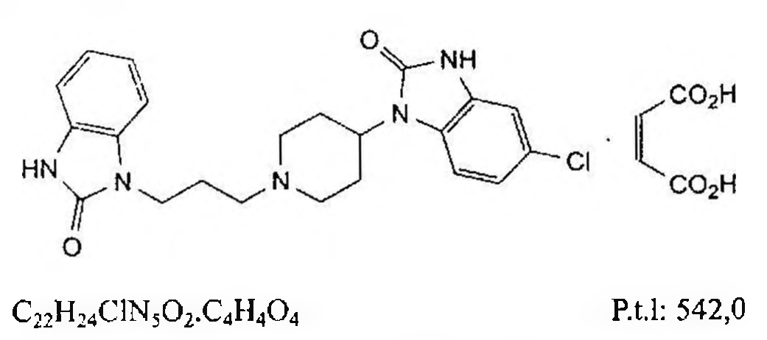

(Hình 11.320.1)

Domperidon maleat là 5-cloro-1-[1-[3-(2-oxo-2,3-dihydro-1H-benzimidazol-1-yl)propyl]piperidin-4-yl]-1,3-dihydro-2H-benzimidazol-2-on maleat, phải chứa từ 99,0 % đến 101,0 % C₂₂H₂₄ClN₅O₂.C₄H₄O₄, tính theo chế phẩm đã làm khô.

Tính chất

Bột đa hình màu trắng hay gần như trắng. Hơi tan trong dimethylformamid, khó tan trong methanol, rất khó tan trong nước và ethanol 96 %.

Định tính

Có thể chọn một trong hai nhóm định tính sau:

Nhóm I: A.

Nhóm II: B, C.

A. Phổ hấp thụ hồng ngoại (Phụ lục 4.2) của chế phẩm phải phù hợp với phổ hấp thụ hồng ngoại của domperidon maleat chuẩn.

Nếu hai phổ có sự khác nhau thì hòa tan riêng biệt chế phẩm và chất chuẩn trong thể tích tối thiểu isopropanol (TT), bốc hơi đến khô trên cách thủy, lấy các cắn ghi lại phổ.

B. Phương pháp sắc ký lớp mỏng (Phụ lục 5.4).

Bản mỏng: Octadecylsilyl silica gel.

Dung môi khai triển: Dung dịch amoni acetat - dioxan - methanol (20 : 40 : 40).

Dung dịch thử: Hòa tan 20 mg chế phẩm trong methanol (TT) và pha loãng thành 10 ml với cùng dung môi.

Dung dịch đối chiếu (1): Hòa tan 20 mg domperidon maleat chuẩn trong methanol (TT) và pha loãng thành 10 ml bằng cùng dung môi.

Dung dịch đối chiếu (2): Hòa tan 20 mg domperidon maleat chuẩn và 20 mg droperidol chuẩn trong methanol (TT) và pha loãng thành 10 ml với cùng dung môi.

Cách tiến hành: Chấm riêng biệt lên bản mỏng 5 µl mỗi dung dịch trên. Triển khai sắc ký đến khi dung môi đi được 15 cm. Làm khô bản mỏng bằng luồng khí nóng khoảng 15 min và đặt bản mỏng vào bình bão hòa hơi iod đến khi hiện vết. Quan sát dưới ánh sáng ban ngày, vết chính trên sắc ký đồ của dung dịch thử phải giống về vị trí và kích thước với vết trên sắc ký đồ của dung dịch đối chiếu (1).

Phép thử chỉ có giá trị khi dung dịch đối chiếu (2) cho hai vết tách hoàn toàn.

C. Trộn 0,1 g chế phẩm với hỗn hợp gồm 1 ml dung dịch natri hydroxyd 40 % (TT) và 3 ml nước, lắc 3 lần, mỗi lần với 5 ml ether (TT). Bỏ lớp ether. Lấy 0,1 ml lớp nước, thêm dung dịch gồm 10 mg resorcinol (TT) hòa tan trong 3 ml acid sulfuric (TT), đun nóng trên cách thủy 15 min, dung dịch không được có màu. Lấy lớp nước còn lại ở trên, thêm 2 ml nước brom (TT), đun nóng trên cách thủy 15 min và sau đó đun đến sôi, làm nguội. Lấy 0,1 ml dung dịch thu được, thêm dung dịch gồm 10 mg resorcinol (TT) hòa tan trong 3 ml acid sulfuric (TT), đun nóng trên cách thủy 15 min, màu tím xuất hiện.

Độ trong và màu sắc của dung dịch

Hòa tan 0,20 g chế phẩm trong dimethylformamid (TT) và pha loãng thành 20,0 ml với cùng dung môi. Dung dịch thu được phải trong (Phụ lục 9.2) và không được đậm màu hơn màu mẫu V₆ (Phụ lục 9.3, phương pháp 2).

Tạp chất liên quan

Phương pháp sắc ký lỏng (Phụ lục 5.3).

Pha động: Hỗn hợp methanol và dung dịch amoni acetat 0,5 % (3 : 7), chuyển thành methanol bằng gradient tuyến tính trong 10 min, tiếp theo rửa giải bằng methanol (TT) trong 2 min.

Dung dịch thử: Hòa tan 0,10 g chế phẩm trong dimethylformamid (TT) và pha loãng thành 10,0 ml với cùng dung môi.

Dung dịch đối chiếu: Pha loãng 1,0 ml dung dịch thử thành 100,0 ml bằng dimethylformamid (TT). Pha loãng tiếp 5,0 ml dung dịch thu được thành 20,0 ml bằng dimethylformamid (TT).

Dung dịch phân giải: Hòa tan 10,0 mg domperidon maleat chuẩn và 15,0 mg droperidol chuẩn trong dimethylformamid (TT) và pha loãng thành 100,0 ml với cùng dung môi.

Điều kiện sắc ký:

Cột kích thước (10 cm x 4,6 mm) được nhồi base-deactivated octadecylsilyl silica gel dùng cho sắc ký (3 µm).

Detector quang phổ tử ngoại ở bước sóng 280 nm.

Tốc độ dòng: 1,5 ml/min.

Thể tích tiêm: 10 µl.

Cách tiến hành:

Cân bằng cột bằng methanol (TT) ít nhất 30 min, sau đó bằng thành phần pha động ban đầu ít nhất 5 min.

Tiến hành sắc ký dung dịch đối chiếu, điều chỉnh độ nhạy của hệ thống để chiều cao của pic chính ít nhất bằng 50 % thang đo.

Tiến hành sắc ký dung dịch phân giải, thời gian lưu của domperidon maleat khoảng 6,5 min và của droperidol khoảng 7 min. Phép thử chỉ có giá trị khi độ phân giải giữa pic domperidon maleat và pic droperidol ít nhất là 2,0.

Nếu cần, điều chỉnh nồng độ methanol của pha động hay chương trình thời gian cho gradient tuyến tính.

Tiến hành sắc ký với mẫu trắng là dimethylformamid, dung dịch thử và dung dịch đối chiếu.

Giới hạn: Trên sắc ký đồ của dung dịch thử:

Diện tích của bất kỳ pic phụ nào không được lớn hơn diện tích của pic chính trong sắc ký đồ của dung dịch đối chiếu (0,25 %).

Tổng diện tích của các pic phụ không được lớn hơn 2 lần diện tích của pic chính trong sắc ký đồ của dung dịch đối chiếu (0,5 %).

Bỏ qua các pic thu được với mẫu trắng, pic acid maleic ở đầu sắc ký đồ và các pic có diện tích nhỏ hơn 0,2 lần diện tích của pic chính trong sắc ký đồ của dung dịch đối chiếu.

Kim loại nặng

Không được quá 20 phần triệu (Phụ lục 9.4.8). Lấy 1,0 g chế phẩm tiến hành thử theo phương pháp 4.

Dùng 2 ml dung dịch chì mẫu 10 phần triệu Pb (TT) để chuẩn bị mẫu đối chiếu.

Mất khối lượng do làm khô

Không được quá 0,5 % (Phụ lục 9.6). (1,000 g; 100 °C đến 105 °C).

Tro sulfat

Không được quá 0,1 % (Phụ lục 9.9, phương pháp 2). Dùng 1,0 g chế phẩm.

Định lượng

Hòa tan 0,400 g chế phẩm trong 50 ml acid acetic khan (TT). Chuẩn độ bằng dung dịch acid percloric 0,1 N (CĐ) đến khi màu chuyển từ vàng cam sang xanh lá, dùng 0,2 ml dung dịch naphtolbenzein (TT) làm chỉ thị.

1 ml dung dịch acid percloric 0,1 N (CĐ) tương đương với

Bảo quản

Trong đồ đựng kín, tránh ánh sáng.

Loại thuốc:

Thuốc chống nôn, đối kháng dopamin.

Chế phẩm

Viên nén.

</break>

11.321. VIÊN NÉN DOMPERIDON

Tabellae Domperidoni

Là viên nén chứa domperidon maleat.

Chế phẩm phải đáp ứng các yêu cầu trong chuyên luận “Thuốc viên nén” (Phụ lục 1.20) và các yêu cầu sau đây:

Hàm lượng domperidon, C₂₂H₂₄ClN₅O₂, từ 95,0 % đến 105,0 % so với lượng ghi trên nhãn.

Định tính

A. Phương pháp sắc ký lớp mỏng (Phụ lục 5.4). Bản mỏng: Silica gel GF₂₅₄

Dung dịch natri acetat pH 4,7: Hòa tan 1,36 g natri acetat (TT) trong 50 ml nước, điều chỉnh đến pH 4,7 bằng acid acetic loãng (TT) và thêm nước vừa đủ 100 ml.

Dung môi khai triển: Dung dịch natri acetat pH 4,7 - methanol - dicloromethan - ethyl acetat (5 : 18 : 23 : 54).

Dung dịch thử: Lắc kỹ một lượng bột viên tương đương khoảng 10 mg domperidon với 10 ml hỗn hợp đồng thể tích dicloromethan (TT) và methanol (TT), lọc qua phễu lọc thủy tinh (Whatman GF/C là thích hợp).

Dung dịch đối chiếu: Dung dịch domperidon maleat chuẩn 0,127 % trong hỗn hợp đồng thể tích dicloromethan (TT) và methanol (TT).

Cách tiến hành: Chấm riêng biệt lên bản mỏng 10 µl mỗi dung dịch trên. Sau khi triển khai, lấy bản mỏng ra, để khô ngoài không khí, quan sát dưới ánh sáng tử ngoại ở bước sóng 254 nm, sau đó phun dung dịch kali iodobismuthat (TT) và quan sát. Trong cả hai lần quan sát, vết chính trên sắc ký đồ của dung dịch thử phải tương ứng về vị trí và màu sắc với vết chính trên sắc ký đồ của dung dịch đối chiếu.

B. Trong phần Định lượng, pic chính trên sắc ký đồ của dung dịch thử phải có thời gian lưu tương ứng với thời gian lưu của pic domperidon maleat trên sắc ký đồ của dung dịch chuẩn.

Độ hòa tan

Thiết bị: Kiểu cánh khuấy. Môi trường hòa tan: 900 ml dung dịch acid hydrocloric 0,1 M (TT).

Tốc độ quay: 50 vòng/min.

Thời gian: 45 min.

Cách tiến hành: Lấy một phần dung dịch môi trường sau khi hòa tan, lọc, bỏ dịch lọc đầu. Pha loãng tới nồng độ thích hợp với dung dịch acid hydrocloric 0,1 M (TT) (nếu cần). Đo độ hấp thụ (Phụ lục 4.1) của dung dịch thu được ở bước sóng 286 nm, cuvet đo dày 1 cm, dùng dung dịch acid hydrocloric 0,1 M (TT) làm mẫu trắng. So sánh với dung dịch domperidon maleat chuẩn 0,001 % pha trong dung dịch acid hydrocloric 0,1 M (TT).

Tính hàm lượng domperidon, C₂₂H₂₄ClN₅O₂, đã hòa tan trong mỗi viên từ độ hấp thụ đo được của dung dịch thử, dung dịch chuẩn và hàm lượng domperidon, C₂₂H₂₄ClN₅O₂, trong domperidon maleat chuẩn.

Yêu cầu: Không ít hơn 70 % (Q) lượng domperidon,

C₂₂H₂₄ClN₅O₂, so với lượng ghi trên nhãn được hòa tan trong 45 min.

Định lượng

Phương pháp sắc ký lỏng (Phụ lục 5.3)

Pha động: Nước - acetonitril - acid acetic băng - triethylamin (500: 500: 5 : 5).

Dung dịch chuẩn: Cân chính xác khoảng 63,5 mg domperidon maleat chuẩn vào bình định mức dung tích 100 ml, hòa tan và pha loãng với pha động đến vạch. Lắc đều. Lấy chính xác 5 ml dung dịch trên cho vào bình định mức dung tích 50 ml và pha loãng với pha động đến vạch, lắc đều.

Dung dịch thử: Cân 20 viên, tính khối lượng trung bình viên và nghiền thành bột mịn. Cân chính xác một lượng bột viên tương đương với khoảng 25 mg domperidon vào bình định mức dung tích 50 ml, hòa tan và pha loãng với pha động đến vạch. Lắc đều, lọc. Lấy chính xác 5,0 ml dịch lọc trên cho vào bình định mức dung tích 50 ml và pha loãng với pha động đến vạch, lắc đều, lọc.

Điều kiện sắc ký:

Cột kích thước (25 cm x 4,6 mm) được nhồi pha tĩnh C₁₈ (5 µm).

Nhiệt độ cột: 40 °C.

Detector quang phổ tử ngoại đặt ở bước sóng 280 nm.

Tốc độ dòng: 1 ml/min.

Thể tích tiêm: 20 µl.

Cách tiến hành:

Kiểm tra tính phù hợp của hệ thống sắc ký: Tiến hành sắc ký với dung dịch chuẩn, độ lệch chuẩn tương đối của diện tích pic domperidon giữa các lần tiêm lặp lại không được lớn hơn 2,0 %.

Tiến hành sắc ký lần lượt với dung dịch thử và dung dịch chuẩn.

Tính hàm lượng domperidon, C₂₂H₂₄ClN₅O₂, dựa vào diện tích pic chính thu được trên sắc ký đồ của dung dịch thử, dung dịch chuẩn và hàm lượng C₂₂H₂₄ClN₅O₂ trong domperidon maleat chuẩn.

1 mg domperidon maleat tương ứng với 0,7858 mg domperidon.

Bảo quản

Trong bao bì kín, tránh ánh sáng.

Loại thuốc

Thuốc chống nôn. Hàm lượng thường dùng 10mg.

</break>

11.322. DOXYCYCLIN HYDROCLORID

Doxycyclini hydrochloridum

Doxycyclin hyclat

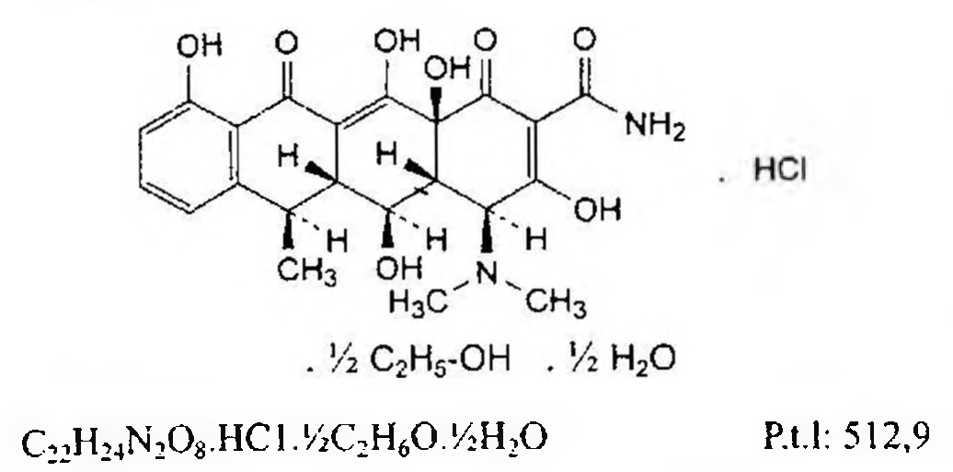

(Hình 11.322.1)

Doxycyclin hydroclorid là (4S,4aR,5S,5aR,6R,12aS)-4-(dimethylamino)-3,5,10,12,12a-pentahydroxy-6-methyl-1,11-dioxo-1,4,4a,5,5a,6,11,12a-octahydrotetracen-2-carboxamid hydroclorid hemimethanol hemihydrat, bán tổng hợp từ oxytetracyclin hoặc metacyclin, hoặc bằng các phương pháp khác. Chế phẩm phải chứa từ 95,0 % đến 102,0 % C₂₂H₂₄N₂O₈.HCl, tính theo chế phẩm khan và không có ethanol.

Tính chất

Bột kết tinh màu vàng, hút ẩm. Dễ tan trong nước và trong methanol, hơi tan trong ethanol 96 %, tan trong dung dịch kiềm hydroxyd và carbonat.

Định tính

A. Trong phần Định lượng, pic chính trên sắc ký đồ của dung dịch thử phải có thời gian lưu tương ứng với pic chính trên sắc ký đồ của dung dịch đối chiếu (2).

B. Thêm 5 ml acid sulfuric (TT) vào khoảng 2 mg chế phẩm, màu vàng tạo thành.

C. Chế phẩm cho phản ứng (A) của ion clorid (Phụ lục 8.1).

pH

Hòa tan 0,1 g chế phẩm trong nước không có carbon dioxyd (TT) và pha loãng thành 10 ml với cùng dung môi. pH của dung dịch thu được phải từ 2,0 đến 3,0 (Phụ lục 6.2)

Góc quay cực riêng

Từ -105° đến -120°, tính theo chế phẩm khan và không có ethanol (Phụ lục 6.4).

Hòa tan 0,250 g chế phẩm trong hỗn hợp dung dịch acid hydrocloric 1 M - methanol (1 : 99) và pha loãng thành 25,0 ml với cùng hỗn hợp dung môi. Đo góc quay cực trong vòng 5 min kể từ khi pha dung dịch.

Độ hấp thụ riêng

Độ hấp thụ riêng tại bước sóng 349 nm phải từ 300 đến 335, tính theo chế phẩm khan và không có ethanol (Phụ lục 4.1).

Hòa tan 25,0 mg chế phẩm trong hỗn hợp dung dịch acid hydrocloric 1 M - methanol (1 : 99) và pha loãng thành 25,0 ml với cùng hỗn hợp dung môi. Pha loãng 1,0 ml dung dịch thu được thành 100,0 ml với hỗn hợp dung dịch acid hydrocloric 1 M - methanol (1 : 99). Đo độ hấp thụ trong vòng 1 h kể từ khi pha dung dịch.

Tạp chất hấp thụ ánh sáng

Hòa tan 0,10 g chế phẩm trong hỗn hợp dung dịch acid hydrocloric 1 M - methanol (1 : 99) và pha loãng thành 10,0 ml với cùng hỗn hợp dung môi. Đo độ hấp thụ của dung dịch trong vòng 1h kể từ khi pha dung dịch, tại bước sóng 490 nm (Phụ lục 4.1). Độ hấp thụ không được lớn hơn 0,07 (tính theo chế phẩm khan và không có ethanol).

Tạp chất liên quan

Phương pháp sắc ký lỏng (Phụ lục 5.3).

Pha động: Cân 60,0 g tert-butanol (TT), chuyển vào bình định mức dung tích 1000 ml với 200 ml nước. Thêm 400 ml dung dịch đệm phosphat pH 8,0 (TT), 50 ml dung dịch tetrabutylamoni hydrosulfat 1 % đã được điều chỉnh đến pH 8,0 với dung dịch natri hydroxyd 2 M (TT) và 10 ml dung dịch natri edetat 4 % đã được điều chỉnh pH đến 8,0 với dung dịch natri hydroxyd 2 M (TT). Thêm nước vừa đủ 1000,0 ml.

Dung dịch thử: Hòa tan 20,0 mg chế phẩm trong dung dịch acid hydrocloric 0,01 M (TT) và pha loãng thành 25,0 ml với cùng dung môi.

Dung dịch đối chiếu (1): Hòa tan 20,0 mg doxycyclin hydroclorid chuẩn trong dung dịch acid hydrocloric 0,01 M (TT) và pha loãng thành 25,0 ml với cùng dung môi.

Dung dịch đối chiếu (2): Hòa tan 20,0 mg 6-epidoxycyclin hydroclorid chuẩn trong dung dịch acid hydrocloric 0,01 M (TT) và pha loãng thành 25,0 ml với cùng dung môi.

Dung dịch đối chiếu (3): Hòa tan 20,0 mg metacyclin hydroclorid chuẩn trong dung dịch acid hydrocloric 0,01 M (TT) và pha loãng thành 25,0 ml với cùng dung môi.

Dung dịch đối chiếu (4): Trộn 4,0 ml dung dịch đối chiếu (1); 1,5 ml dung dịch đối chiếu (2) và 1,0 ml dung dịch đối chiếu (3), pha loãng thành 25,0 ml bằng dung dịch acid hydrocloric 0,01 M (TT).

Dung dịch đối chiếu (5): Trộn 2,0 ml dung dịch đối chiếu (2) và 2,0 ml dung dịch đối chiếu (3), pha loãng thành 100,0 ml bằng dung dịch acid hydrocloric 0,01 M (TT).

Điều kiện sắc ký:

Cột kích thước (25 cm x 4,6 mm) được nhồi pha tĩnh styren-divinylbenzen copolymer (8 µm).

Nhiệt độ cột: 60 °C.

Detector quang phổ tử ngoại tại bước sóng 254 nm.

Tốc độ dòng: 1,0 ml/min.

Thể tích tiêm: 20 µl.

Cách tiến hành:

Tiêm dung dịch thử, dung dịch đối chiếu (4) và dung dịch đối chiếu (5).

Thời gian lưu tương đối so với doxycyclin: Tạp chất E khoảng 0,2; tạp chất D khoảng 0,3; tạp chất C khoảng 0,5 và tạp chất F khoảng 1,2.

Kiểm tra tính phù hợp của hệ thống: Trên sắc ký đồ của dung dịch đối chiếu (4), độ phân giải giữa các pic của tạp chất B (metacyclin, pic thứ nhất) và tạp chất A (6-epidoxycyclin, pic thứ hai) ít nhất là 1,25; độ phân giải giữa pic của tạp chất A và của doxycyclin (pic thứ ba) ít nhất là 2,0 (điều chỉnh nồng độ của tert-butanol trong pha động nếu cần). Hệ số đối xứng của pic doxycyclin không được lớn hơn 1,25.

Giới hạn: Trên sắc ký đồ của dung dịch thử:

Diện tích pic của tạp chất A không được lớn hơn diện tích pic của tạp chất A trên sắc ký đồ của dung dịch đối chiếu (5) (2,0 %)

Diện tích pic của tạp chất B không được lớn hơn diện tích pic của tạp chất B trên sắc ký đồ của dung dịch đối chiếu (5) (2,0 %).

Diện tích các pic phụ khác không được lớn hơn 0,25 lần diện tích pic của tạp chất A trên sắc ký đồ của dung dịch đối chiếu (5) (0,5 %),

Bỏ qua các pic phụ có diện tích nhỏ hơn 0,05 lần diện tích pic của tạp chất A trên sắc ký đồ của dung dịch đối chiếu (5) (0,1 %).

Ghi chú:

Tạp chất A: (4S,4aR,5S,5aR,6S,12aS)-4-(dimethylamino)-3,5,10,12,12a-pentahydroxy-6-methyl-1,11-dioxo-1,4,4a,5,5a,6,11,12a-octahydrotetracen-2-carboxamid (6-epidoxycyclin).

Tạp chất B: (4S,4aR,5S,5aR,12aS)-4-(dimethylamino)-3,5,10,12,12a-pentahydroxy-6-methylen-1,11-dioxo-1,4,4a,5,5a,6,11,12a-octahydrotetracen-2-carboxamid (metacyclin).

Tạp chất C: (4R,4aR,5S,5aR,6R,12aS)-4-(dimethylamino)-3,5,10,12,12a-pentahydroxy-6-methyl-1,11-dioxo-1,4,4a,5,5a,6,11,12a-octahydrotetracen-2-carboxamid (4-epidoxycyclin).

Tạp chất D: (4R,4aR,5S,5aR,6S,12aS)-4-(dimethylamino)-3,5,10,12,12a-pentahydroxy-6-methyl-1,11-dioxo-1,4,4a,5,5a,6,11,12a-octahydrotetracen-2-carboxamid (4-epi-6-epidoxycyclin).

Tạp chất E: Oxytetracyclin.

Tạp chất F: (4S,4aR,5S,5aR,6R,12aS)-2-acetyl-4-(dimethylamino)-3,5,10,12,12a-pentahydroxy-6-methyl-4a,5a,6,12a-tetrahydrotetracen-1,11(4H,5H)-dion (2-acetyl-2-decarbamoyl-doxycyclin).

Ethanol

Phải từ 4,3 % đến 6,0 %. Phương pháp sắc ký khí (Phụ lục 5.2).

Dung dịch chuẩn nội: Pha loãng 0,50 ml propanol (TT) thành 1000,0 ml với nước.

Dung dịch thử (1): Hòa tan 0,10 g chế phẩm trong nước và pha loãng thành 10,0 ml với cùng dung môi.

Dung dịch thử (2): Hòa tan 0,10 g chế phẩm trong dung dịch chuẩn nội và pha loãng thành 10,0 ml với dung dịch chuẩn nội.

Dung dịch đối chiếu: Pha loãng 0,50 ml ethanol (TT) thành 100,0 ml với dung dịch chuẩn nội. Pha loãng 1,0 ml dung dịch thu được thành 10,0 ml với dung dịch chuẩn nội.

Điều kiện sắc ký:

Cột sắc ký với chiều dài 1,5 m và đường kính 4,0 mm được nhồi pha tĩnh ethylvinylbenzen-divinylbenzen copolymer (150 µm đến 180 µm).

Khí mang: Nitrogen dùng cho sắc ký khí.

Tốc độ dòng: 60 ml/min.

Detector ion hóa ngọn lửa.

Nhiệt độ: Cột ở 135 °C, buồng tiêm và detector ở 150 °C.

Cách tiến hành:

Tiêm dung dịch thử (1), (2) và dung dịch đối chiếu.

Tính hàm lượng ethanol dựa vào tỷ số diện tích pic đáp ứng của ethanol và pic của chuẩn nội trên sắc ký đồ của dung dịch thử (2) và dung dịch đối chiếu.

Khi lượng riêng của ethanol ở 20 °C là 0,790 g/ml.

Kim loại nặng

Không được quá 50 phần triệu (Phụ lục 9.4.8). Lấy 0,5 g chế phẩm tiến hành thử theo phương pháp 3.

Dùng 2,5 ml dung dịch chì mẫu 10 phần triệu Pb (TT) để chuẩn bị mẫu đối chiếu.

Nước

Phải từ 1,4 % đến 2,8 % (Phụ lục 10.3). Dùng 1,20 g chế phẩm.

Tro sulphat

Không được quá 0,4 % (Phụ lục 9.9, phương pháp 2). Dùng 1,0 g chế phẩm.

Nội độc tố vi khuẩn

Phải ít hơn 1,14 EU/mg (Phụ lục 13.2) nếu chế phẩm dùng để sản xuất thuốc tiêm mà không có biện pháp hữu hiệu nào loại bỏ được nội độc tố vi khuẩn.

Định lượng

Phương pháp sắc ký lỏng (Phụ lục 5.3). Điều kiện sắc ký như mô tả trong phần Tạp chất liên quan.

Tiến hành sắc ký dung dịch thử và dung dịch đối chiếu (1).

Tính hàm lượng doxycyclin dựa vào các diện tích pic của doxycyclin thu được.

Khối lượng phân tử của C₂₂H₂₄N₂O₈.HCl là 480,9.

Bảo quản

Trong bao bì kín, tránh ánh sáng. Nếu chế phẩm vô khuẩn, bảo quản trong bao bì vô khuẩn, bảo đảm và kín.

Nhãn

Phải ghi rõ nếu chế phẩm không có nội độc tố vi khuẩn. Loại thuốc

Kháng sinh. Chế phẩm

Nang.

</break>

11.323. NANG DOXYCYCLIN

Capsulae Doxycyclini

Là nang cứng chứa doxycyclin hydroclorid (doxycyclin hyclat).

Chế phẩm phải đáp ứng các yêu cầu trong chuyên luận “Thuốc nang" (Phụ lục I.13) và các yêu cầu sau đây:

Hàm lượng doxycyclin, C₂₂H₂₄N₂O₈, từ 95,0 % đến 110,0 % so với lượng ghi trên nhãn.

Định tính

A. Phương pháp sắc ký lớp mỏng (Phụ lục 5.4).

Bản mỏng: Silica gel H. Sau khi tráng bản mỏng, phun đều lên lớp mỏng dung dịch natri edetat 1 % đã chỉnh đến pH 9,0 bằng dung dịch natri hydroxyd 10 M (TT) (khoảng 10 ml cho một bản 100 x 200 mm). Để khô ở vị trí nằm ngang trong ít nhất 1 h. Trước khi sử dụng, hoạt hóa bản mỏng ở 110 °C trong 1 h.

Dung môi khai triển: Nước - methanol - dicloromethan (6: 35: 59).

Dung dịch thử: Lắc một lượng bột thuốc tương ứng 50 mg doxycyclin với 100 ml methanol (TT) trong 1 min đến 2 min, ly tâm lấy phần dung dịch trong ở trên.

Dung dịch đối chiếu (1): Hòa tan một lượng doxycyclin hydroclorid chuẩn tương ứng với 50 mg doxycyclin trong 100 ml methanol (TT).

Dung dịch đối chiếu (2): Hòa tan 50 mg tetracyclin hydroclorid chuẩn và 50 mg doxycyclin hydroclorid trong 100 ml methanol (TT).

Cách tiến hành: Chấm riêng biệt 10 µl mỗi dung dịch trên lên bản mỏng. Sau khi triển khai dung môi đi được khoảng 15 cm, lấy bản mỏng ra để khô ở nhiệt độ phòng. Quan sát dưới ánh sáng tử ngoại ở bước sóng 365 nm. Vết chính trên sắc ký đồ của dung dịch thử phải phù hợp với vết chính trên sắc ký đồ của dung dịch đối chiếu (1) về vị trí, màu sắc và kích thước. Phép thử chỉ có giá trị khi dung dịch đối chiếu (2) cho 2 vết tách biệt rõ rệt.

B. Lấy một lượng bột thuốc tương ứng với 0,5 mg doxycyclin, thêm 2 ml acid sulfuric (TT), màu vàng tạo thành.

C. Lấy một lượng bột thuốc tương ứng với 10 mg doxycyclin, lắc kỹ với 10 ml nước, lọc, dịch lọc cho phản ứng đặc trưng của ion clorid (Phụ lục 8.1).

Độ hòa tan (Phụ lục 11.4)

Thiết bị: Kiểu cánh khuấy. Môi trường hòa tan: 900 ml nước.

Tốc độ quay: 75 r/min.

Thời gian: 30 min.

Cách tiến hành: Lấy một phần dịch môi trường, lọc và pha loãng, nếu cần, với nước. Đo độ hấp thụ của dung dịch ở bước sóng cực đại 276 nm (Phụ lục 4.1), cốc đo dày 1 cm, mẫu trắng là nước. Tiến hành so sánh với dung dịch doxycyclin hydroclorid chuẩn trong nước có nồng độ tương đương. Tính hàm lượng của doxycyclin, C₂₂H₂₄N₂O₈, đã hòa tan dựa vào hàm lượng của doxycyclin trong doxycyclin hydroclorid chuẩn.

Yêu cầu: Không ít hơn 80 % (Q) lượng doxycyclin so với lượng ghi trên nhãn được hòa tan trong 30 min.

Nước

Không được quá 8,5 % (Phụ lục 10.3).

Định lượng

Phương pháp sắc ký lỏng (Phụ lục 5.3)

Pha động: Chuyển 2,72 g kali dihydrophosphat (TT), 0,14 g natri hydroxyd (TT), 0,5 g tetrabutylamoni hydrosulfat (TT) và 0,4 g natri edetat (TT) vào bình định mức dung tích 1000 ml. Thêm khoảng 850 ml nước và lắc kỹ để hòa tan. Thêm 60 g tert-butanol (TT), lắc trộn đều. Thêm nước vừa đủ đến vạch, và điều chỉnh tới pH 8,0 ± 0,1 bằng dung dịch natri hydroxyd 1 M (TT). Lọc qua màng lọc 0,5 µm.

Điều chỉnh tỷ lệ pha động nếu cần. Giảm nồng độ tert-butanol (TT) để có thời gian lưu của doxycyclin dài hơn và cải thiện sự tách biệt của doxycyclin với các tạp chất liên quan khác.

Dung môi pha loãng: Dung dịch acid hydrocloric 0,01 M (TT).

Dung dịch chuẩn: Chuyển khoảng 60 mg doxycyclin hydroclorid chuẩn, cân chính xác, vào bình định mức dung tích 50 ml, thêm 30 ml dung môi pha loãng, lắc siêu âm cho tới khi hòa tan hoàn toàn (khoảng 5 min), thêm dung môi pha loãng tới vạch và trộn đều.

Dung dịch thử: Cân 20 nang, tính khối lượng trung bình của bột thuốc trong nang, trộn đều. Cân chính xác một lượng bột tương ứng với khoảng 0,12 g doxycyclin hydroclorid chuyển vào bình định mức dung tích 100 ml.

Thêm khoảng 75 ml dung môi pha loãng, trộn đều và lắc siêu âm trong khoảng 5 min, sau đó tiếp tục lắc cơ học trong 15 min. Để nguội, thêm dung môi pha loãng vừa đủ đến vạch và trộn đều. Lọc, loại bỏ dịch lọc đầu.

Dung dịch phân giải: Chuẩn bị dung dịch doxycyclin hydroclorid chuẩn trong dung môi pha loãng để được dung dịch có chứa 6 mg doxycyclin trong 1 ml. Chuyển 5 ml dung dịch này vào bình định mức dung tích 25 ml, đun nóng trên nồi cách thủy trong 60 min và làm bay hơi tới khô trên một đĩa nóng, chú ý tránh để cắn cháy thành than. Hòa tan cắn trong dung dịch acid hydrocloric 0,01 M (TT), pha loãng với dung môi pha loãng tới vạch và trộn, lọc dung dịch qua màng lọc 0,5 µm hoặc kích thước nhỏ hơn. Sử dụng dung dịch này làm dung dịch phân giải.

Dung dịch này có chứa hỗn hợp của 4-epidoxycyclin, 6-epidoxycyclin và doxycyclin. Nếu bảo quản trong tủ lạnh, dung dịch này có thể sử dụng trong vòng 14 ngày.

Chú ý: Bảo vệ các dung dịch chuẩn và thử khỏi tác động của ánh sáng.

Điều kiện sắc ký:

Cột kích thước (250 x 4,6 mm) nhồi pha tĩnh styren-divinylbenzen copolymer (5 - 10 µm).

Nhiệt độ cột: 60 ± 1 °C.

Detector quang phổ tử ngoại đặt ở bước sóng 270 nm.

Tốc độ dòng: 1 ml/min.

Thể tích tiêm: 20 µl.

Cách tiến hành:

Kiểm tra tính phù hợp của hệ thống sắc ký: Tiến hành sắc ký với dung dịch phân giải, thời gian lưu tương đối của 4-epidoxycyclin (sản phẩm phân hủy chính) là 0,4;

6-epidoxycyclin là 0,7 và doxycyclin là 1,0. Độ phân giải giữa pic 4-epidoxycyclin và pic doxycyclin không nhỏ hơn 3,0 và hệ số đối xứng cho pic doxycyclin là không quá 2,0.

Tiến hành sắc ký 6 lần với dung dịch chuẩn, độ lệch chuẩn tương đối của diện tích pic doxycyclin không quá 2,0 %.

Tiến hành sắc ký lần lượt với dung dịch chuẩn và dung dịch thử. Ghi lại sắc ký đồ trong khoảng thời gian bằng 1,7 lần thời gian lưu của doxycyclin và xác định diện tích các pic chính.

Tính hàm lượng doxycyclin, C₂₂H₂₄N₂O₈, có trong viên dựa vào diện tích pic chính thu được trên sắc ký đồ của dung dịch chuẩn, dung dịch thử và hàm lượng doxycyclin, C₂₂H₂₄N₂O₈, trong doxycyclin hydroclorid chuẩn.

Bảo quản

Đựng trong lọ kín hay ép trong vỉ bấm, để nơi mát, tránh ánh sáng trực tiếp.

Loại thuốc

Kháng sinh. Hàm lượng thường dùng 100 mg.

</break>

11.324. ĐỒNG SULFAT

Cupri sulfas



(Hình 11.324.1)

Chế phẩm phải chứa từ 99,0 % đến 101,0 % CuSO₄.5H₂O

Tính chất

Bột kết tinh màu xanh lam hay tinh thể trong màu xanh lam. Dễ tan trong nước, tan trong methanol, thực tế không tan trong ethanol 96 %.

Định tính

A. Thêm vài giọt dung dịch amoniac 2 M (TT) vào 1 ml dung dịch S (xem Độ trong của dung dịch), tủa màu xanh lam tạo thành. Tủa này tan khi cho thêm dung dịch amoniac 2 M (TT) và dung dịch có màu xanh lam đậm.

B. Chế phẩm phải đáp ứng phép thử Mất khối lượng do làm khô.

C. Pha loãng 1 ml dung dịch S thành 5 ml bằng nước, thêm 1 ml dung dịch acid hydrocloric 2 M (TT) và vài giọt dung dịch bari clorid 5 % (TT), tủa trắng xuất hiện.

Độ trong của dung dịch

Dung dịch S: Hòa tan 5 g chế phẩm trong nước và pha loãng thành 100 ml với cùng dung môi.

Dung dịch S phải trong (Phụ lục 9.2).

Clorid

Không được quá 0,01 % (Phụ lục 9.4.5). Pha loãng 10 ml dung dịch S thành 15 ml bằng nước và tiến hành thử. Quan sát dọc theo ống nghiệm trên nền đen.

Sắt

Không được quá 0,01 %. Phương pháp quang phổ hấp thụ nguyên tử (Phụ lục 4.4, phương pháp 1).

Dung dịch thử: Hòa tan 0,5 g chế phẩm trong 10 ml nước, thêm 2,5 ml acid nitric không có chì (TT) và pha loãng thành 25,0 ml bằng nước.

Dung dịch chuẩn: Pha các dung dịch chuẩn bằng cách dùng dung dịch sắt mẫu 20 phần triệu Fe (TT), thêm 2,5 ml acid nitric không có chì (TT) và pha loãng thành 25,0 ml bằng nước.

Đo độ hấp thụ ở bước sóng 248,3 nm, dùng đèn cathod rỗng sắt làm nguồn bức xạ và ngọn lửa không khí - butan.

Chì

Không được quá 50 phần triệu. Phương pháp quang phổ hấp thụ nguyên tử (Phụ lục 4.4, phương pháp 1).

Dung dịch thử: Hòa tan 2,5 g chế phẩm trong 10,0 ml nước, thêm 2,5 ml acid nitric không có chì (TT) và pha loãng thành 25,0 ml bằng nước.

Dung dịch chuẩn: Pha các dung dịch chuẩn bằng cách dùng dung dịch chì mẫu 100 phần triệu Pb (TT), thêm 2,5 ml acid nitric không có chì (TT) và pha loãng thành 25,0 ml bằng nước.

Đo độ hấp thụ ở bước sóng 217,0 nm, dùng đèn cathod rỗng chì làm nguồn bức xạ và ngọn lửa không khí - butan.

Mất khối lượng do làm khô

Từ 35,0 % đến 36,5 % (Phụ lục 9.6). (0,500 g; 250 °C).

Định lượng

Hòa tan 0,200 g chế phẩm trong 50 ml nước, thêm 2 ml acid sulfuric đậm đặc (TT) và 3 g kali iodid (TT). Chuẩn độ bằng dung dịch natri thiosulfat 0,1 N (CĐ), chỉ thị là 1 ml dung dịch hồ tinh bột (TT) cho vào cuối phép chuẩn độ.

1 ml dung dịch natri thiosulfat 0,1 N (CĐ) tương đương với 24,97 mg CuSO₄.5H₂O.

Bảo quản

Trong đồ đựng kín.

</break>

11.325. ĐỒNG SULFAT KHAN

Cupri sulfas anhydricus

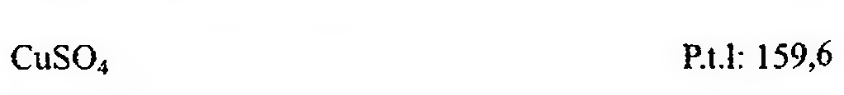

(Hình 11.325.1)

Chế phẩm phải chứa từ 99,0 % đến 101,0 % CuSO₄, tính theo chế phẩm đã làm khô.

Tính chất:

Bột màu xám xanh, rất hút ẩm.

Dễ tan trong nước, khó tan trong methanol, thực tế không tan trong ethanol 96 %.

Định tính

A. Thêm vài giọt dung dịch amoniac 2 M (TT) vào 1 ml dung dịch S (xem Độ trong của dung dịch), tủa màu xanh lam tạo thành. Tủa này tan khi cho thêm dung dịch amoniac 2 M (TT) và dung dịch có màu xanh lam đậm.

B. Chế phẩm phải đáp ứng phép thử Mất khối lượng do làm khô.

C. Pha loãng 1 ml dung dịch S thành 5 ml bằng nước, thêm 1 ml dung dịch acid hydrocloric 2 M (TT) và vài giọt dung dịch bari clorid 5 % (TT), tủa trắng xuất hiện.

Độ trong của dung dịch

Dung dịch S: Hòa tan 1,6 g chế phẩm trong nước và pha loãng thành 50 ml bằng nước.

Dung dịch S phải trong (Phụ lục 9.2).

Clorid

Không được quá 0,015 % (Phụ lục 9.4.5). Pha loãng 10 ml dung dịch S thành 15 ml bằng nước và tiến hành thử. Quan sát đọc theo ống nghiệm trên nền đen.

Sắt

Không được quá 0,015 %. Phương pháp quang phổ hấp thụ nguyên tử (Phụ lục 4.4, phương pháp 1).

Dung dịch thử: Hòa tan 0,32 g chế phẩm trong 10 ml nước, thêm 2,5 ml acid nitric không có chì (TT) và pha loãng thành 25,0 ml bằng nước.

Dung dịch chuẩn: Pha các dung dịch chuẩn bằng cách dùng dung dịch sắt chuẩn 20 phần triệu Fe (TT), thêm 2,5 ml acid nitric không có chì (TT) và pha loãng thành 25,0 ml bằng nước.

Đo độ hấp thụ ở bước sóng 248,3 nm, dùng đèn cathod rỗng sắt làm nguồn bức xạ và ngọn lửa acetylen - không khí nén.

Chì

Không được quá 80 phần triệu. Phương pháp quang phổ hấp thụ nguyên tử (Phụ lục 4.4, phương pháp 1). Tiến hành theo một trong hai phương pháp dưới đây.

Phương pháp 1

Dung dịch thử: Hòa tan 1,6 g chế phẩm trong 10 ml nước, thêm 2,5 ml acid nitric không có chì (TT) và pha loãng thành 25,0 ml bằng nước.

Dung dịch chuẩn: Pha các dung dịch chuẩn bằng cách dùng dung dịch chì chuẩn 100 phần triệu Pb (TT), thêm 2,3 ml acid nitric không có chì (TT) và pha loãng thành 23,0 ml bằng nước.

Đo độ hấp thụ ở bước sóng 217,0 nm, dùng đèn cathod rỗng chì làm nguồn bức xạ và ngọn lửa acetylen - không khí nén.

Phương pháp 2

Dung dịch thử: Hòa tan 0,5 g chế phẩm trong 10 ml dung dịch acid nitric 1 % [được chuẩn bị bằng cách pha loãng acid nitric không có chì (TT) trong nước khử ion] và pha loãng thành 25 ml bằng cùng dung môi.

Dung dịch chuẩn: Pha loãng dung dịch chì chuẩn 1000 phần triệu Pb (TT) bằng dung dịch acid nitric 1 % để thu được các dung dịch chì chuẩn có nồng độ lần lượt là 1, 2, 4 phần triệu. Sử dụng các dung dịch này để xây dựng đường chuẩn.

Đo độ hấp thụ ở bước sóng 217,0 nm trên thiết bị quang phổ hấp thụ nguyên tử được trang bị đèn cathod rỗng chì làm nguồn bức xạ và ngọn lửa acetylen - không khí nén. Tính toán hàm lượng chì (theo phần triệu) trong mẫu thử dựa trên đường chuẩn thiết lập và độ hấp thụ đo được của dung dịch thử.

Mất khối lượng do làm khô

Không được quá 1,0 % (Phụ lục 9.6). (0,500 g; 250 °C).

Định lượng

Hòa tan 0,125 g chế phẩm trong 50 ml nước, thêm 2 ml acid sulfuric đậm đặc (TT) và 3 g kali iodid (TT). Chuẩn độ bằng dung dịch natri thiosulfat 0,1 N (CĐ), chỉ thị là 1 ml dung dịch hồ tinh bột (TT) cho vào cuối phép chuẩn độ.

1 ml dung dịch natri thiosulfat 0,1 N (CĐ) tương đương với 15,96 mg CuSO4.

Bảo quản

Trong đồ đựng kín.

Loại thuốc

Điều trị thiếu hụt đồng.

</break>

11.326. ĐƯỜNG TRẮNG %SaCChqPH

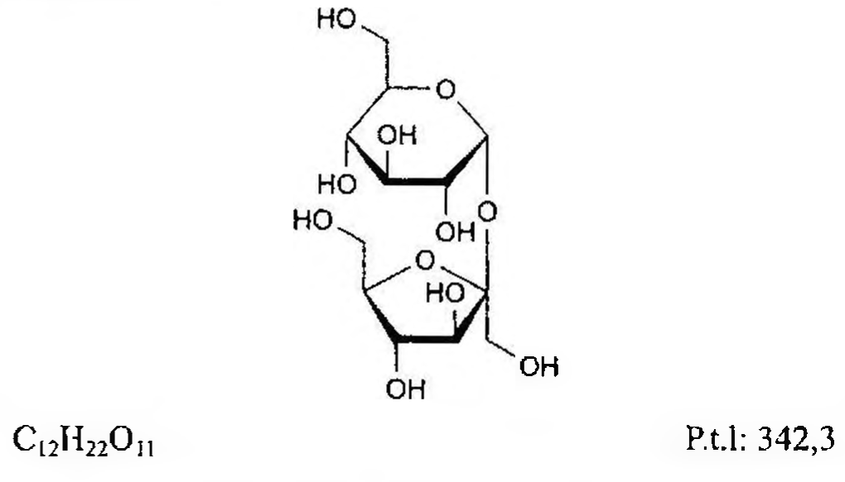

(Hình 11.326.1)

Đường trắng là α-D-glucopyranosyl-(1→2)-β-D-fructofuranosid.

Không chứa chất phụ gia.

Tính chất

Bột kết tinh màu trắng hoặc gần như trắng hay tinh thể trắng, gần như trắng hoặc không màu, bóng. Rất dễ tan trong nước, khó tan trong ethanol 96 %, thực tế không tan trong ethanol tuyệt đối.

Định tính

Có thể chọn một trong hai nhóm định tính sau:

Nhóm I: A.

Nhóm II: B, C.

A. Phổ hấp thụ hồng ngoại của chế phẩm (Phụ lục 4.2) phải phù hợp với phổ hấp thụ hồng ngoại của đường trắng chuẩn.

B. Phương pháp sắc ký lớp mỏng (Phụ lục 5.4).

Bản mỏng: Silica gel G.

Dung môi khai triển: Dung dịch acid boric bão hòa lạnh - dung dịch acid acetic băng 60 % (V/V) - ethanol - aceton - ethyl acetat (10: 15 : 20: 60 : 60).

Hỗn hợp dung môi: Nước - methanol (2 : 3).

Dung dịch thử: Hòa tan 10 mg chế phẩm trong hỗn hợp dung môi và pha loãng thành 20 ml với cùng hỗn hợp dung môi.

Dung dịch đối chiếu (1): Hòa tan 10 mg đường trắng chuẩn trong hỗn hợp dung môi và pha loãng thành 20 ml với cùng hỗn hợp dung môi.

Dung dịch đối chiếu (2): Hòa tan 10 mg mỗi chất chuẩn

Sau: Fructose, glucose, lactose và đường trắng trong hỗn hợp dung môi và pha loãng thành 20 ml với cùng hỗn hợp dung môi.

Cách tiến hành: Chấm riêng biệt lên bản mỏng 2 μl mỗi dung dịch trên và để khô hoàn toàn các vết chấm. Triển khai bản mỏng trong bình sắc ký chưa bão hòa hơi dung môi đến khi dung môi đi được 15 cm. Làm khô bản mỏng bằng không khí ấm. Phun dung dịch gồm 0,5 g thymol (TT) trong hỗn hợp có 5 ml acid sulfuric (TT) và 95 ml ethanol 96 % (TT). Sấy bản mỏng ở 130 °C trong 10 min.

Trên sắc ký đồ dung dịch thử cho vết chính có vị trí, màu sắc và kích thước giống với vết chính của dung dịch đối chiếu (1), phép thử chỉ có giá trị khi dung dịch đối chiếu (2) cho 4 vết tách riêng rẽ rõ ràng.

C. Pha loãng 1 ml dung dịch S (xem Độ trong của dung dịch) thành 100 ml bằng nước. Lấy 5 ml dung dịch thu được thêm 0,15 ml dung dịch đồng (II) sulfat 12,5 % (TT) mới pha và 2 ml dung dịch natri hydroxyd 2 M (TT) mới pha. Dung dịch thu được có màu xanh lam, trong và không thay đổi khi đun sôi. Thêm 4 ml dung dịch acid hydrocloric 2 M (TT) vào dung dịch đang nóng trên, đun sôi 1 min. Thêm 4 ml dung dịch natri hydroxyd 2 M (TT), tủa da cam xuất hiện ngay.

Độ trong của dung dịch

Dung dịch S: Hòa tan 50,0 g chế phẩm trong nước và pha loãng thành 100,0 ml với cùng dung môi.

Dung dịch S phải trong (Phụ lục 9.2).

Điện dẫn suất

Không được quá 35 μS·cm⁻¹ ở 20 °C. Dung dịch thử: Hòa tan 31,3 g chế phẩm trong nước không có carbon dioxyd (TT) được pha chế từ nước cất và pha loãng thành 100 ml với cùng dung môi.

Đo độ dẫn điện của dung dịch thử (C₁), khuấy nhẹ bằng máy khuấy từ trong khi đo. Đo độ dẫn điện của nước dùng

để chuẩn bị dung dịch thử (C₂). Kết quả phải ổn định, chênh lệch không quá 1 % trong 30 s.

Tính độ dẫn điện của dung dịch kiểm tra theo công thức sau: C₁ - 0,35C₂.

Góc quay cực riêng

Từ +66,3° đến +67,0° (Phụ lục 6.4). Hòa tan 26,0 g chế phẩm trong nước và pha loãng thành 100,0 ml với cùng dung môi.

Chỉ số màu sắc

Không được quá 45. Hòa tan 50,0 g chế phẩm trong 50,0 ml nước, lọc qua màng lọc kích thước 0,45 μm và loại khí. Đo độ hấp thụ của dung dịch ở bước sóng 420 nm (Phụ lục 4.1), sử dụng cuvet đo có chiều dài ít nhất là 4 cm (Chiều dài cuvet đo là 10 cm hoặc lớn hơn 10 cm). Tính chỉ số màu sắc theo công thức sau:

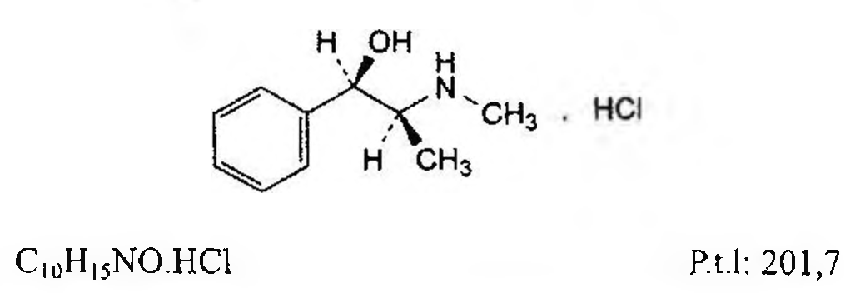

(Hình 11.326.2)

Trong đó:

A là độ hấp thụ ở bước sóng 420 nm;

b là chiều dài cuvet tính bằng cm;

c là nồng độ dung dịch g/ml, tính từ chỉ số khúc xạ của dung dịch (Phụ lục 6.1) ở bảng dưới và nội suy giá trị nếu cần.

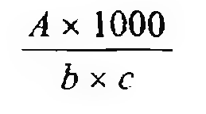

(Hình 11.326.3)

Độ lặp lại: Sự khác nhau về độ hấp thụ giữa 2 kết quả không được quá 3.

Dextrin

Nếu chế phẩm dùng để pha dung dịch tiêm truyền thì phải thử chỉ tiêu này.

Lấy 2 ml dung dịch S, thêm 8 ml nước, 0,05 ml dung dịch acid hydrocloric 2 M (TT) và 0,05 ml dung dịch iod 0,1 M (TT), dung dịch phải có màu vàng.

Đường khử

Cho 5 ml dung dịch S cho vào ống nghiệm dài khoảng 150 mm và có đường kính khoảng 16 mm. Thêm 5 ml nước, 1,0 ml dung dịch natri hydroxyd 1 M (TT) và 1,0 ml dung dịch xanh methylen 0,1 % (TT). Trộn đều và đặt vào bể cách thủy. Sau đúng 2 min, lấy ống nghiệm ra và quan sát dung dịch ngay. Màu xanh lam của dung dịch không

được mất hoàn toàn. Bỏ qua màu xanh ở bề mặt phân cách giữa không khí và dung dịch.

Sulfit

Không được quá 15 phần triệu tính theo SO₂. Dung dịch thử: Hòa tan 5,0 g chế phẩm trong 40 ml nước, thêm 2,0 ml dung dịch natri hydroxyd 0,1 M (TT) và pha loãng thành 50,0 ml bằng nước. Lấy 10,0 ml dung dịch trên, thêm 1 ml dung dịch acid hydrocloric 3 N (TT), 2,0 ml dung dịch fuchsin đã khử màu (TT) và 2,0 ml dung dịch formaldehyd 0,5 % (V/V). Để yên 30 min và đo độ hấp thụ ở bước sóng cực đại 583 nm.

Dung dịch đối chiếu: Hòa tan 76 mg natri metabisulfit (TT) trong nước và thêm nước vừa đủ 50,0 ml. Pha loãng 5,0 ml dung dịch thu được thành 100,0 ml bằng nước.

Lấy 3,0 ml dung dịch này, thêm 4,0 ml dung dịch natri hydroxyd 0,1 M và pha loãng với nước thành 100,0 ml.

Lấy 10,0 ml dung dịch thu được, thêm ngay 1 ml dung dịch acid hydrocloric 3 N (TT), 2,0 ml dung dịch fuchsin đã khử màu (TT) và 2,0 ml dung dịch formaldehyd 0,5 % (V/V). Để yên 30 min rồi đo độ hấp thụ ở bước sóng 583 nm.

Mẫu trắng: Lấy 10,0 ml nước và xử lý giống như dung dịch thử và dung dịch đối chiếu.

Độ hấp thụ của dung dịch thử không được lớn hơn độ hấp thụ của dung dịch đối chiếu. Phép thử chỉ có giá trị khi dung dịch đối chiếu có màu đỏ tím rõ ràng.

Mất khối lượng do làm khô

Không được quá 0,1 % (Phụ lục 8.6). (2,000 g; 105 °C; 3 h).

Nội độc tố vi khuẩn

Phải ít hơn 0,25 EU/mg (Phụ lục 13.2). Nếu chế phẩm dùng để pha dung dịch tiêm truyền thì phải đáp ứng chỉ tiêu này.

Nhãn

Trên nhãn phải ghi rõ nếu chế phẩm dùng để sản xuất thuốc tiêm truyền.

</break>

11.327. EFAVIRENZ,

Efavirenzum

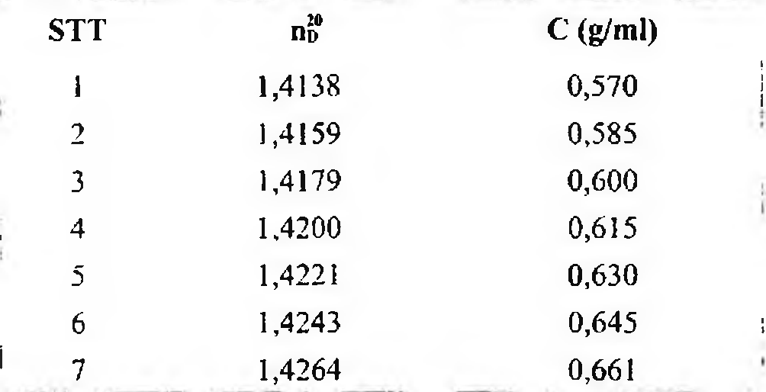

(Hình 11.327.1)

Efavirenz là (4S)-6-cloro-4-(2-cyclopropylethynyl)-4-(trifluoromethyl)-1,4-dihydro-2H-3,1-benzoxazin-2-on, phải chứa từ 97,0 % đến 103,0 % C₁₄H₉ClF₃NO₂, tính theo chế phẩm đã làm khô.

Tính chất

Bột kết tinh màu trắng hoặc hơi hồng. Dễ tan trong methanol, thực tế không tan trong nước.

Định tính

Có thể chọn một trong hai nhóm định tính sau:

Nhóm I: A, D.

Nhóm II: B, C, D.

A. Phổ hấp thụ hồng ngoại (Phụ lục 4.2) của chế phẩm phải phù hợp với phổ hấp thụ hồng ngoại của efavirenz chuẩn hoặc phổ chuẩn của efavirenz. Nếu phổ thu được không phù hợp với phổ chuẩn thì lặp lại phép thử bằng cách hòa tan riêng rẽ chế phẩm và efavirenz chuẩn bằng một lượng nhỏ ethanol (TT) và bay hơi đến khô, đo phổ của cắn thu được. Phổ hấp thụ hồng ngoại của cắn thu được phải phù hợp với phổ hấp thụ hồng ngoại của efavirenz chuẩn.

B. Đo phổ hấp thụ tử ngoại (Phụ lục 4.1) của dung dịch thử ở mục Định lượng trong khoảng bước sóng từ 210 nm đến 300 nm, trong cuvet đo dày 1 cm, mẫu trắng là methanol (TT).

Phổ thu được phải có cực đại ở 247 nm, độ hấp thụ riêng

A (1 %, 1 cm) tại bước sóng cực đại phải từ 526 đến 574.

C. Phương pháp sắc ký lớp mỏng (Phụ lục 5.4)

Bản mỏng: Silica gel F₂₅₄.

Dung môi khai triển: Dicloromethan - methanol - acid acetic băng (90: 10: 3).

Dung dịch thử: Hòa tan 25 mg chế phẩm trong 5 ml methanol (TT).

Dung dịch đối chiếu: Dung dịch efavirenz chuẩn trong methanol (TT) nồng độ 5 mg/ml.

Cách tiến hành: Chấm riêng rẽ lên bản mỏng 5 μl mỗi dung dịch trên. Triển khai sắc ký đến khi dung môi đi được 3/4 chiều dài bản mỏng. Để khô bản mỏng hoàn toàn ngoài không khí hoặc làm khô bằng một luồng khí mát, phát hiện vết bằng đèn tử ngoại 254 nm. Vết chính thu được trên sắc ký đồ của dung dịch thử phải tương ứng với vết chính thu được trên sắc ký đồ của dung dịch đối chiếu về vị trí, hình dạng và độ lớn.

D. Góc quay cực riêng (Phụ lục 6.4).

Từ -89° đến -100°, tính theo chế phẩm đã làm khô.

Dùng dung dịch chế phẩm nồng độ 0,3 % trong methanol (TT) để đo.

Tạp chất liên quan

Phương pháp sắc ký lỏng (Phụ lục 5.3), các dung dịch được chuẩn bị ngay trước khi dùng.

Các dung dịch mẫu thử sau khi pha được bảo quản tránh ánh sáng và nên dùng lọ sắc ký bằng polypropylen để tránh hiện tượng phân hủy do một số loại thủy tinh gây ra.

Pha động:

Pha động A: Dung dịch acid trifluoroacetic 0,05 % - methanol (90 : 10).



</break>

11.328. EFAVIRENZ,

Efavirenzum

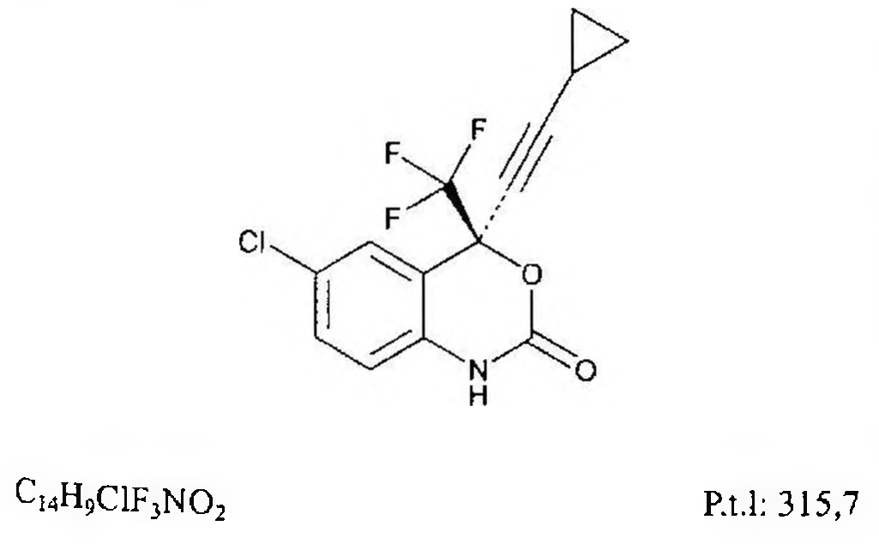

(Hình 11.328.1)

Efavirenz là (4S)-6-cloro-4-(2-cyclopropylethynyl)-4-(trifluoromethyl)-1,4-dihydro-2H-3,1-benzoxazin-2-on, phải chứa từ 97,0 % đến 103,0 % C₁₄H₉ClF₃NO₂, tính theo chế phẩm đã làm khô.

Tính chất

Bột kết tinh màu trắng hoặc hơi hồng. Dễ tan trong methanol, thực tế không tan trong nước.

Định tính

Có thể chọn một trong hai nhóm định tính sau:

Nhóm I: A, D.

Nhóm II: B, C, D.

A. Phổ hấp thụ hồng ngoại (Phụ lục 4.2) của chế phẩm phải phù hợp với phổ hấp thụ hồng ngoại của efavirenz chuẩn hoặc phổ chuẩn của efavirenz. Nếu phổ thu được không phù hợp với phổ chuẩn thì lặp lại phép thử bằng cách hòa tan riêng rẽ chế phẩm và efavirenz chuẩn bằng một lượng nhỏ methanol (TT) và bay hơi đến khô, đo phổ của cắn thu được. Phổ hấp thụ hồng ngoại của cắn thu được phải phù hợp với phổ hấp thụ hồng ngoại của efavirenz chuẩn.

B. Đo phổ hấp thụ tử ngoại (Phụ lục 4.1) của dung dịch thử ở mục Định lượng trong khoảng bước sóng từ 210 nm đến 300 nm, trong cốc đo dày 1 cm, mẫu trắng là methanol (TT), phổ thu được phải có cực đại ở 247 nm, độ hấp thụ riêng A(1%, 1 cm) tại bước sóng cực đại phải từ 526 đến 574.

C. Phương pháp sắc ký lớp mỏng (Phụ lục 5.4)

Bản mỏng: Silica gel F₂₅₄.

Dung môi khai triển: Dicloromethan - methanol - acid acetic băng (90: 10: 3).

Dung dịch thử: Hòa tan 25 mg chế phẩm trong 5 ml methanol (TT).

Dung dịch đối chiếu: Dung dịch efavirenz chuẩn trong methanol (TT) nồng độ 5 mg/ml.

Cách tiến hành: Chấm riêng rẽ lên bản mỏng 5 μl mỗi dung dịch trên. Triển khai sắc ký đến khi dung môi đi được 3/4 chiều dài bản mỏng. Để khô bản mỏng hoàn toàn ngoài không khí hoặc làm khô bằng một luồng khí mát, phát hiện vết bằng đèn tử ngoại 254 nm. Vết chính thu được trên sắc ký đồ của dung dịch thử phải tương ứng với vết chính thu được trên sắc ký đồ của dung dịch đối chiếu về vị trí, hình dạng và độ lớn.

D. Góc quay cực riêng (Phụ lục 6.4).

Từ -98° đến -100°, tính theo chế phẩm đã làm khô.

Dùng dung dịch chế phẩm nồng độ 0,3 % trong methanol (TT) để đo.

Tạp chất liên quan

Phương pháp sắc ký lỏng (Phụ lục 5.3), các dung dịch được chuẩn bị ngay trước khi dùng.

Các dung dịch mẫu thử sau khi pha được bảo quản tránh ánh sáng và nên dùng lọ sắc ký bằng polypropylen để tránh hiện tượng phân hủy do một số loại thủy tinh gây ra.

Pha động:

Pha động A: Dung dịch acid trifluoroacetic 0,05 % - methanol (90 : 10).

Pha động B: Dung dịch acid trifluoroacetic 0,05 % - methanol (10 : 90).

Hỗn hợp dung môi: Hỗn hợp đồng thể tích acetonitril - nước.

Dung dịch thử: Hòa tan 25 mg chế phẩm trong hỗn hợp dung môi và pha loãng thành 25,0 ml với cùng dung môi.

Dung dịch đối chiếu: Pha loãng 1,0 ml dung dịch thử thành 50,0 ml bằng hỗn hợp dung môi. Pha loãng tiếp 5,0 ml dung dịch thu được thành 100,0 ml với cùng dung môi.

Dung dịch phân giải: Hòa tan 1 mg tạp chất B chuẩn của efavirenz trong 10 ml hỗn hợp dung môi. Pha loãng 1 ml dung dịch thu được thành 25 ml với cùng dung môi. Hòa tan 1 mg efavirenz chuẩn trong 10 ml dung dịch thu được.

Điều kiện sắc ký:

Cột kích thước (15 cm x 4,6 mm) được nhồi pha tĩnh silica gel được biến đổi hóa học gắn với nhóm cyanopropylsilyl (cột nitril, 3,5 μm).

Detector quang phổ tử ngoại đặt ở bước sóng 250 nm.

Tốc độ dòng: 1,5 ml/min.

Thể tích tiêm: 35 μl.

Cách tiến hành:

Tiến hành sắc ký với chương trình dung môi như sau:

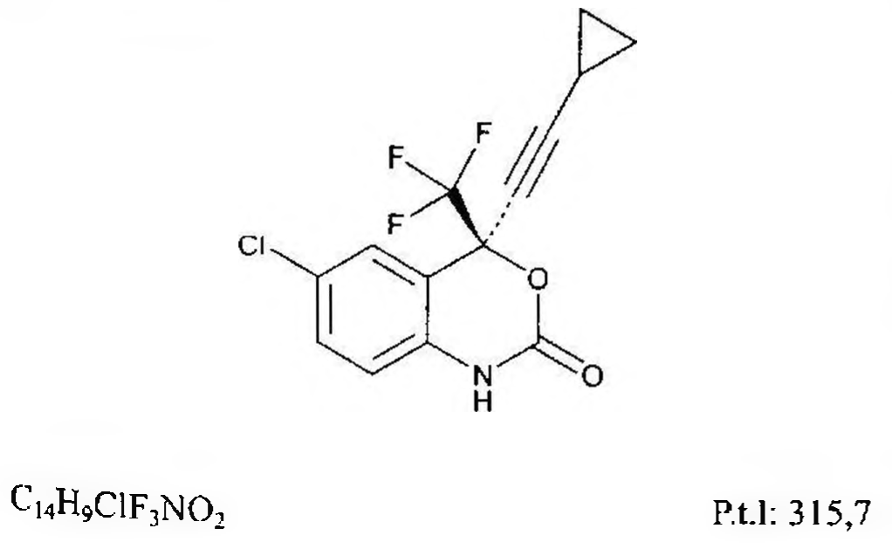

(Hình 11.328.2)

Tiến hành sắc ký với dung dịch phân giải, thời gian lưu của efavirenz khoảng 20 min, thời gian lưu tương đối của tạp chất B so với efavirenz là khoảng 0,9. Phép thử chỉ có giá trị khi độ phân giải giữa pic tạp chất B và pic efavirenz ít nhất bằng 3.

Tiến hành sắc ký với dung dịch thử và dung dịch đối chiếu.

Trên sắc ký đồ của dung dịch thử, diện tích của pic tương ứng với tạp chất B không được lớn hơn 4 lần diện tích của pic chính thu được trên sắc ký đồ của dung dịch đối chiếu (0,4 %); diện tích của bất kỳ pic nào khác ngoài pic chính và pic tạp chất B không được lớn hơn 2 lần diện tích của pic chính thu được trên sắc ký đồ của dung dịch đối chiếu (0,2 %) và không được có quá 3 pic phụ như vậy có diện tích lớn hơn diện tích của pic chính thu được trên sắc ký đồ của dung dịch đối chiếu (0,1 %). Tổng diện tích của các pic tạp chất không được lớn hơn 8 lần diện tích của pic chính thu được trên sắc ký đồ của dung dịch đối chiếu (0,8 %). Bỏ qua các pic có diện tích nhỏ hơn 0,5 lần diện tích của pic chính thu được trên sắc ký đồ của dung dịch đối chiếu (0,05 %).

Chú thích:

Tạp chất A: N-{4-cloro-2-[(1S)-3-cyclopropyl-1-hydroxy-1-(trifluoromethyl)prop-2-ynyl]phenyl}-4-methoxybenzamid,

Tạp chất B: (4S)-6-cloro-4-[(1E)-2-cyclopropylethenyl]-4-(trifluoromethyl)-1,4-dihydro-2H-3,1-benzoxazin-2-on,

Tạp chất C: (4S)-6-cloro-4-(pent-1-ynyl)-4-(trifluoromethyl)-1,4-dihydro-2H-3,1-benzoxazin-2-on,

Tạp chất D: (4S)-6-cloro-4-(2-cyclopropylethynyl)-1-(4-methoxybenzyl)-4-(trifluoromethyl)-1,4-dihydro-2H-3,1-benzoxazin-2-on,

Tạp chất E: (2S)-2-(2-amino-5-clorophenyl)-4-cyclopropyl-1,1,1-trifluorobut-3-yn-2-ol,

Tạp chất F: 6-cloro-2-cyclopropyl-4-(trifluoromethyl)quinolin,

Tạp chất G: (4S)-6-cloro-4-[2-(2-methylcyclopropyl)ethynyl]-4-(trifluoromethyl)-1,4-dihydro-2H-3,1-benzoxazin-2-on (hỗn hợp của 4 đồng phân lập thể),

Tạp chất H: methyl [4-cloro-2-[(1S)-3-cyclopropyl-1-hydroxy-1-(trifluoromethyl)prop-2-ynyl]phenyl]carbamat,

Tạp chất I: (2S)-2-[5-cloro-2-[[(4-methoxyphenyl)methyl]amino]phenyl]-4-cyclopropyl-1,1,1-trifluorobut-3-yn-2-ol,

Tạp chất J: (2RS,4S)-6-cloro-4-(2-cyclopropylethynyl)-2-(4-methoxyphenyl)-4-(trifluoromethyl)-1,4-dihydro-2H-3,1-benzoxazin.

Mất khối lượng do làm khô

Không được quá 0,5 % (Phụ lục 9.6). (1,000 g, 105 °C, 4 h).

Tro sulfat

Không được quá 0,2 % (Phụ lục 9.9, phương pháp 1). Dùng 1,0 g chế phẩm.

Định lượng

Cân chính xác khoảng 25 mg chế phẩm hòa tan trong methanol (TT) và thêm methanol (TT) vừa đủ 50,0 ml. Pha loãng 2,0 ml dung dịch thu được thành 100,0 ml với cùng dung môi. Đo độ hấp thụ (Phụ lục 4.1) của dung dịch thu được ở bước sóng cực đại 247 nm, trong cốc đo dày 1 cm, mẫu trắng là methanol (TT). Tính hàm lượng efavirenz, C₁₄H₉ClF₃NO₂, lấy giá trị A (1 %, 1 cm) ở 247 nm là 550.

Bảo quản

Trong đồ đựng kín, tránh ánh sáng.

Loại thuốc

Thuốc kháng retrovirus.

Chế phẩm

Viên nén, nang, sirô.

</break>

11.329. NANG EFAVIRENZ

Capsulae Efavirenzi

Là nang cứng chứa efavirenz.

Chế phẩm phải đáp ứng các yêu cầu trong chuyên luận "Thuốc nang" (Phụ lục 1.13) và các yêu cầu sau:

Hàm lượng efavirenz, C₁₄H₉ClF₃NO₂, từ 90,0 % đến 110,0 % so với lượng ghi trên nhãn.

Định tính

A. Lắc một lượng bột thuốc trong nang, tương ứng với khoảng 0,05 g efavirenz, với 100 ml methanol (TT), lọc và pha loãng 1 ml dịch lọc thành 50 ml với methanol (TT).

Phổ hấp thụ tử ngoại (Phụ lục 4.1) của dung dịch thu được ở dải sóng từ 220 nm đến 350 nm phải phù hợp với phổ của dung dịch efavirenz chuẩn có nồng độ tương đương, trong cùng dung môi.

B. Trong phần Định lượng, pic chính trên sắc ký đồ của dung dịch thử phải có thời gian lưu tương ứng với thời gian lưu của pic chính trên sắc ký đồ của dung dịch chuẩn.

Độ hòa tan (Phụ lục 11.4)

Thiết bị: Kiểu cánh khuấy.

Môi trường hòa tan: 900 ml dung dịch natri lauryl sulfat 1 %.

Tốc độ quay: 50 r/min.

Thời gian: 45 min.

Cách tiến hành:

Dung dịch thử: Sau thời gian hòa tan qui định, lấy một phần dịch hòa tan, lọc. Pha loãng dịch lọc với môi trường hòa tan (nếu cần) để thu được dung dịch có nồng độ efavirenz khoảng 0,01 mg/ml.

Dung dịch chuẩn: Cân chính xác khoảng 20 mg efavirenz chuẩn, chuyển vào bình định mức 100 ml, thêm 10 ml methanol (TT) để hòa tan và thêm môi trường hòa tan đến định mức, lắc đều. Pha loãng 5,0 ml dung dịch thu được thành 100,0 ml với môi trường hòa tan.

Đo độ hấp thụ (Phụ lục 4.1) của dung dịch chuẩn, dung dịch thử ở bước sóng hấp thụ cực đại khoảng 247 nm, cốc đo dày 1 cm, mẫu trắng là môi trường hòa tan. Tính hàm lượng efavirenz, C₁₄H₉ClF₃NO₂, hòa tan từ mỗi nang dựa vào độ hấp thụ đo được của dung dịch chuẩn, dung dịch thử và hàm lượng C₁₄H₉ClF₃NO₂ trong efavirenz chuẩn, yêu cầu: Không ít hơn 70 % (Q) lượng efavirenz, C₁₄H₉ClF₃NO₂, so với lượng ghi trên nhãn được hòa tan trong 45 min.

Tạp chất liên quan

Phương pháp sắc ký lỏng (Phụ lục 5.3). Dung dịch đệm phosphat pH 3,0, pha động, dung dịch chuẩn, dung dịch thử và điều kiện sắc ký: Chuẩn bị như mục Định lượng.

Cách tiến hành:

Tiến hành sắc ký đối với dung dịch thử và ghi lại sắc đồ trong khoảng thời gian gấp 2 lần thời gian lưu của pic efavirenz.

Hàm lượng các tạp chất nếu có trên sắc ký đồ của dung dịch thử được tính theo phương pháp chuẩn hóa (Phụ lục 5).

Giới hạn: Mỗi tạp chất không được quá 1,0 %, tổng các tạp chất không được quá 2,0 %. Bỏ qua các pic của mẫu trắng và các pic có diện tích nhỏ hơn 0,05 %.

Tính hàm lượng từng tạp chất dựa vào diện tích pic trên sắc ký đồ của dung dịch thử so với tổng diện tích các pic đáp ứng trên sắc ký đồ của dung dịch thử.

Định lượng

Phương pháp sắc ký lỏng (Phụ lục 5.3).

Dung dịch đệm phosphat pH 3,0: Hòa tan 8,6 g amoni dihydrophosphat (TT) trong 1000 ml nước và điều chỉnh đến pH 3,0 ± 0,05 bằng acid phosphoric (TT).

Pha động: Acetonitril - dung dịch đệm phosphat pH 3,0 (50 : 50).

Dung dịch chuẩn: Hòa tan một lượng efavirenz chuẩn trong methanol (TT) để thu được dung dịch có nồng độ efavirenz khoảng 1,2 mg/ml.

Dung dịch thử: Cân 20 nang, xác định khối lượng trung bình của bột thuốc trong nang, cân chính xác một lượng bột thuốc tương ứng với khoảng 60 mg efavirenz vào bình định mức 50 ml, thêm 40 ml ethanol (TT) và lắc siêu âm 20 min. Pha loãng bằng methanol (TT) vừa đủ đến vạch, lắc đều và lọc.

Điều kiện sắc ký:

Cột kích thước (25 cm x 4,6 mm) được nhồi pha tĩnh C₁₈ (5 μm).

Detector quang phổ tử ngoại đặt ở bước sóng 252 nm.

Tốc độ dòng: 1,5 ml/min.

Thể tích tiêm: 20 μl.

Cách tiến hành:

Kiểm tra tính phù hợp của hệ thống sắc ký:

Tiến hành sắc ký với dung dịch chuẩn: số đĩa lý thuyết của cột tính theo pic efavirenz không được nhỏ hơn 6000; hệ số đối xứng của pic efavirenz không được lớn hơn 2,0 và độ lệch chuẩn tương đối của diện tích pic efavirenz từ 6 lần tiêm lặp lại dung dịch chuẩn không được lớn hơn 2,0 %.

Tiến hành sắc ký lần lượt đối với dung dịch chuẩn và dung dịch thử.

Tính hàm lượng efavirenz, C₁₄H₉ClF₃NO₂, có trong một đơn vị chế phẩm dựa vào diện tích pic efavirenz thu được từ dung dịch thử, dung dịch chuẩn và hàm lượng C₁₄H₉ClF₃NO₂ trong efavirenz chuẩn.

Bảo quản

Trong đồ đựng kín. Để nơi khô mát, nhiệt độ không quá 30 °C, tránh ánh sáng.

Loại thuốc

Kháng virus.

Hàm lượng thường dùng 50 mg; 100 mg và 200 mg.

</break>

11.330. EMETIN HYDROCLORID

Emetini hydrochloridum

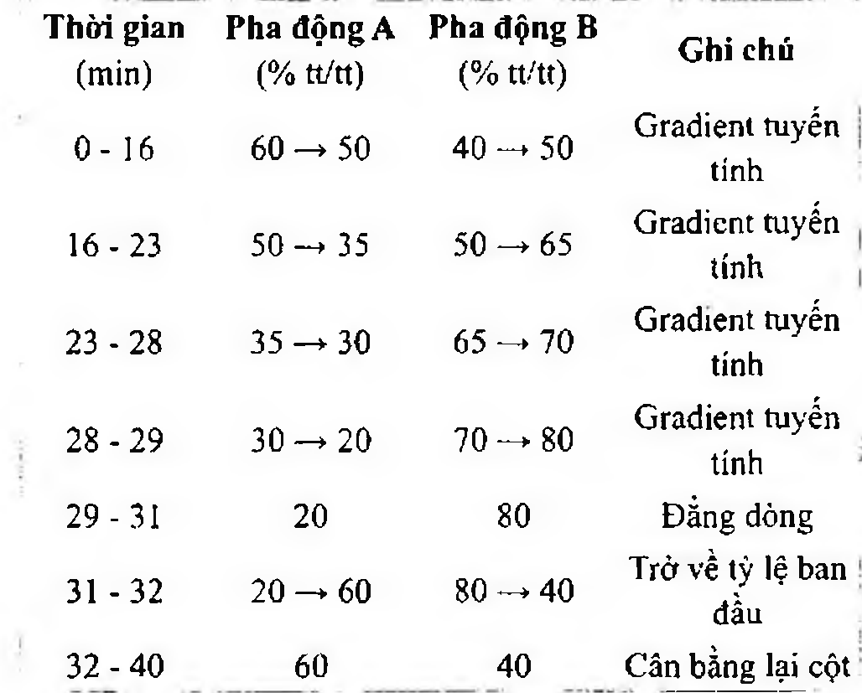

(Hình 11.331.1)

Emetin hydroclorid là (2S,3E,11bS)-2-[[(1R)-6,7-đime- thoxy-1,2,3,4-tetrahydroisoquinolin-1-yl]methyl]-3-ethyl- 9,10-dimethoxy-1,3,4,6,7,11b-hexahydro-2H-benzo[a] quinolizin dihydroclorid heptahydrat, phải chứa từ 98,0 % đến 102,0 % C₂≯H₂₉N₃O₄ . 2HCl, tính theo chế phẩm đã làm khô.

Tính chất

Bột kết tinh trắng hay hơi vàng nhạt. Dễ tan trong nước và ethanol 96 %.

Định tính

Có thể chọn một trong hai nhóm định tính sau: Nhóm I: A, E.

Nhóm II: B, C, D và E.

A. Phổ hấp thụ hồng ngoại (Phụ lục 4.2) của chế phẩm phải phù hợp với phổ hấp thụ hồng ngoại của emetin hydroclorid chuẩn.

B. Trong mục thử Tạp chất liên quan, vết chính trên sắc ký đồ thu được từ dung dịch thử phải tương ứng về vị trí, màu sắc huỳnh quang và kích thước với vết thu được trên sắc ký đồ của dung dịch đối chiếu (3).

C. Hòa tan khoảng 10 mg chế phẩm trong 2 ml dung dịch hydrogen peroxyd 10 thể tích (TT), thêm 1 ml acid hydrocloric (TT) và đun nóng, có màu da cam xuất hiện.

D. Rắc khoảng 5 mg chế phẩm lên bề mặt của 1 ml dung dịch amoni molybdat 0,3 % trong acid sulfuric đậm đặc (TT), xuất hiện màu xanh sáng.

E. Chế phẩm phải cho phản ứng (A) của clorid (Phụ lục 8.1).

Độ trong và màu sắc của dung dịch

Dung dịch S: Hòa tan 1,25 g chế phẩm trong nước không có carbon dioxyd (TT) và pha loãng thành 25 ml với cùng dung môi.

Dung dịch S phải trong (Phụ lục 9.2) và không được có màu đậm hơn dung dịch màu đối chiếu V₆ hay VN₆ (Phụ lục 9.3, phương pháp 2).

pH

Pha loãng 4 ml dung dịch S thành 10 ml với nước không có carbon dioxyd (TT), pH của dung dịch thu được phải từ 4,0 đến 6,0 (Phụ lục 6.2).

Góc quay cực riêng

Từ +16° đến +19°, tính theo chế phẩm đã làm khô (Phụ lục 6.4).

Hòa tan một lượng chế phẩm tương ứng với 1,250 g chế phẩm đã làm khô trong nước và pha loãng thành 25,0 ml với cùng dung môi. Dùng dung dịch thu được để đo.

Tạp chất liên quan

Phương pháp sắc ký lớp mỏng (Phụ lục 5.4). Bản mỏng: Silica gel GF₂₅₄.

Dung môi khai triển: Cloroform - 2-methoxyethanol - methanol - nước - diethylamin (200 : 40 : 10 : 4 : 1). Chuẩn bị các dung dịch sau ngay trước khi dùng, pha trong dung môi là methanol (TT) chứa 1 % (theo thể tích) dung dịch amoniac 2 M (TT).

Dung dịch thử: Chứa 0,5 mg chế phẩm trong 1 ml.

Dung dịch đối chiếu (1): Chứa 0,01 mg isoemetin hydrobromid chuẩn trong 1 ml.

Dung dịch đối chiếu (2): Chứa 0,01 mg cephaelin hydroclorid chuẩn trong 1 ml.

Dung dịch đối chiếu (3): Chứa 0,5 mg emetin hydroclorid chuẩn trong 1 ml.

Dung dịch đối chiếu (4): Pha loãng 1 ml dung dịch đối chiếu (3) thành 100 ml.

Dung dịch đối chiếu (5): Thêm 1 ml dung dịch đối chiếu (1) và 1 ml dung dịch đối chiếu (2) vào 1 ml dung dịch đối chiếu (3).

Cách tiến hành: Chấm riêng biệt lên bản mỏng 10 μl mỗi dung dịch thử, dung dịch đối chiếu (1), (2), (3), (4) và 30 μl dung dịch đối chiếu (5). Sau khi triển khai được khoảng 15 cm, lấy bản mỏng để khô ngoài không khí đến khi bay hết hơi dung môi. Phun dung dịch iod 0,5 % trong cloroform, sấy bản mỏng ở 60 °C trong 15 min và quan sát dưới ánh sáng tử ngoại ở bước sóng 365 nm. Bất kỳ vết nào tương ứng với vết của isoemetin và cephaelin trên sắc ký đồ thu được từ dung dịch thử không được đậm màu hơn các vết tương ứng trên sắc ký đồ thu được từ dung dịch đối chiếu (1) và (2) (2,0 %) và bất kỳ một vết phụ nào khác cũng không được đậm màu hơn vết trên sắc ký đồ thu được từ dung dịch đối chiếu (4) (1,0 %).

Phép thử chỉ có giá trị khi sắc ký đồ thu được từ dung dịch đối chiếu (5) có 3 vết tách riêng rẽ rõ rệt.

Mất khối lượng do làm khô

Từ 15,0 % đến 19,0 % (Phụ lục 9.6). (1,00 g, 105 °C; 3 h).

Tro sulfat

Không được quá 0,1 % (Phụ lục 9.9, phương pháp 2). Dùng 1,0 g chế phẩm.

Định lượng

Hòa tan 0,200 g chế phẩm trong 5,0 ml dung dịch acid hydrocloric 0,01 M (TT) và 50 ml ethanol 96 % (TT). Tiến hành chuẩn độ bằng phương pháp chuẩn độ đo điện thế (Phụ lục 10.2), dùng dung dịch natri hydroxyd 0,1 N (CĐ).

Đọc thể tích của dung dịch chuẩn độ đã tiêu thụ giữa hai điểm uốn.

1 ml dung dịch natri hydroxyd 0,1 N (CĐ) tương đương 27,68 mg C₂₈H₃₉N₃O₄.2HCl.

Bảo quản

Trong đồ đựng kín, tránh ánh sáng. Loại thuốc

Trị giun sán. Chế phẩm

Thuốc tiêm.

</break>

11.332. ENALAPRIL MALEAT

Enalaprili maleas

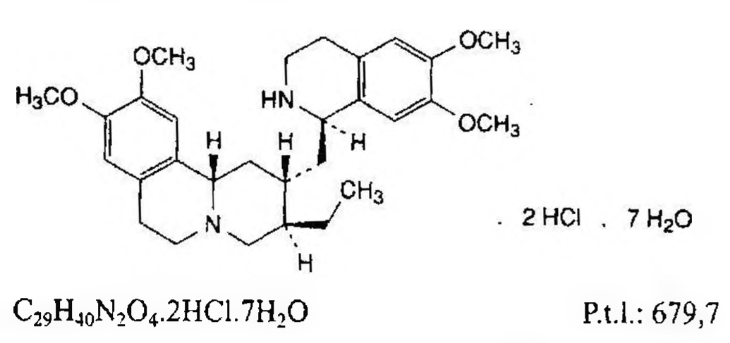

(Hình 11.332.1)

Enalapril maleat là acid (2S)-1-((2S)-2[[(1S)-1- (ethoxycarbonyl)-3-phenylpropyl]amino]propanoyl] pyrrolidin-2-carboxylic (Z)-butenedioat, phải chứa từ 98,5 % đến 101,5 % C₂₀H₂₈N₂O₅.C₄H₄O₄, tính theo chế phẩm đã làm khô.

Tính chất

Bột kết tinh trắng hoặc gần như trắng. Hơi tan trong nước, dễ tan trong methanol, thực tế không tan trong methylen clorid, tan trong các dung dịch hydroxyd kiềm loãng.

Điểm chảy khoảng 144 °C (Phụ lục 6.7).

Định tính

Phổ hấp thụ hồng ngoại (Phụ lục 4.2) của chế phẩm phải phù hợp với phổ hấp thụ hồng ngoại của enalapril maleat chuẩn.

Độ trong và màu sắc của dung dịch

Dung dịch S: Hòa tan 0,25 g chế phẩm trong nước không có carbon dioxyd (TT) và pha loãng thành 25,0 ml với cùng dung môi.

Dung dịch S phải trong (Phụ lục 9.2) và không màu (Phụ lục 9.3, phương pháp 2).

pH

Từ 2,4 đến 2,9 (Phụ lục 6.2). Dùng dung dịch S để đo.

Góc quay cực riêng

Từ -48° đến -51°, tính theo chế phẩm đã làm khô (Phụ lục 6.4). Dùng dung dịch S để đo.

Tạp chất liên quan

Phương pháp sắc ký lỏng (Phụ lục 5.3). Dung dịch đệm A: Hòa tan 2,8 g natri dihydrophosphat monohydrat (TT) trong 950 ml nước, điều chỉnh đến pH 2,3 bằng acid phosphoric (TT) và pha loãng thành 1000 ml bằng nước.

Dung dịch đệm B: Hòa tan 2,8 g natri dihydrophosphat monohydrat (TT) trong 950 ml nước, điều chỉnh đến pH 6,8 bằng dung dịch natri hydroxyd 40 % (TT) và pha loãng thành 1000 ml bằng nước.

Pha động A: Acetonitril (TT) - dung dịch đệm B (50 : 950).

Pha động B: Dung dịch đệm B - acetonitril (TT) (340 : 660).

Dung môi hòa tan: Acetonitril (TT) - dung dịch đệm A (50 : 950).

Dung dịch thử: Hòa tan 30 mg chế phẩm trong dung môi hòa tan và pha loãng thành 100,0 ml với cùng dung môi.

Dung dịch đối chiếu (1): Pha loãng 1,0 ml dung dịch thử thành 100,0 ml bằng dung môi hòa tan.

Dung dịch đối chiếu (2): Hòa tan 3 mg enalapril chuẩn dùng để đánh giá tính phù hợp của hệ thống (chứa tạp chất A) trong dung môi hòa tan và pha loãng thành 10,0 ml với cùng dung môi.

Dung dịch đối chiếu (3): Hòa tan hỗn hợp tạp chất chuẩn của enalapril (chứa tạp chất B, C, D, E và H) có trong một lọ chuẩn vào 1,0 ml dung môi hòa tan.

Điều kiện sắc ký:

Cột kích thước (15 cm x 4,6 mm) được nhồi pha tĩnh styren-divinylbenzen copolymer (5 μm).

Nhiệt độ cột: 70 °C.

Detector quang phổ tử ngoại đặt ở bước sóng 215 nm.

Tốc độ dòng: 1,0 ml/min.

Thể tích tiêm: 50 μl.

Cách tiến hành:

Tiến hành sắc ký theo chương trình dung môi như sau (có thể điều chỉnh nếu cần):

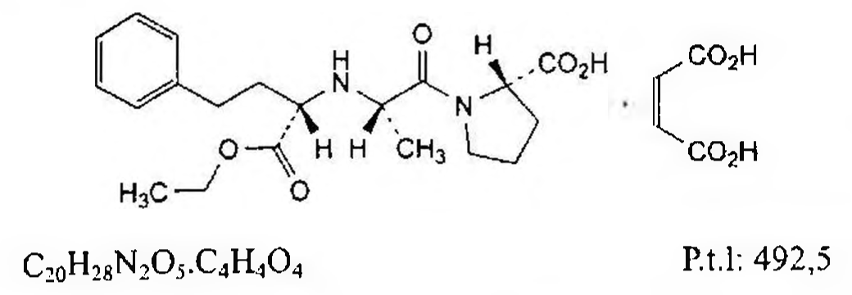

(Hình 11.332.2)

Định tính các tạp chất: Sử dụng sắc ký đồ cung cấp kèm theo hỗn hợp tạp chất chuẩn của enalapril và sắc ký đồ của dung dịch đối chiếu (3) để xác định pic của tạp chất B, C, D, E và H. Sử dụng sắc ký đồ của dung dịch đối chiếu (2) để xác định pic của tạp chất A.

Thời gian lưu tương đối so với enalapril (thời gian lưu khoảng 17 min): Tạp chất C khoảng 0,2; tạp chất B khoảng 0,8; tạp chất A khoảng 1,1; tạp chất H khoảng 1,3; tạp chất E khoảng 1,5; tạp chất D khoảng 2,1.

Kiểm tra tính phù hợp của hệ thống: Trên sắc đồ của dung dịch đối chiếu (2), tỷ số đỉnh - hõm (Hp/Hv) ít nhất là 10;

trong đó Hp là chiều cao đỉnh pic tạp chất A so với đường nền và Hv là chiều cao tính từ đường nền lên đến đáy hõm giữa pic tạp chất A và pic enalapril.

Giới hạn.

Tạp chất A: Diện tích pic tạp chất A không được lớn hơn diện tích pic chính trên sắc ký đồ của dung dịch đối chiếu (1) (1,0 %).

Tạp chất B, C, D, E, H: Với mỗi tạp chất, diện tích pic không được lớn hơn 0,3 lần diện tích pic chính trên sắc ký đồ của dung dịch đối chiếu (1) (0,3 %).

Các tạp chất khác: Với mỗi tạp chất, diện tích pic không được lớn hơn 0,1 lần diện tích pic chính trên sắc ký đồ của dung dịch đối chiếu (1) (0,10 %).

Tổng diện tích pic của tất cả các tạp chất trừ tạp chất A, không được lớn hơn diện tích pic chính trên sắc ký đồ của dung dịch đối chiếu (1) (1,0 %).

Bỏ qua những pic có diện tích nhỏ hơn 0,05 lần diện tích pic chính trên sắc ký đồ của dung dịch đối chiếu (1) (0,05 %) và pic của acid maleic.

Ghi chú: Tạp chất A: Acid (2S)-1-[(2S)-2-[[(1S)-1-(ethoxycarbonyl)-3- phenylpropyl]amino]propanoyl]pyrrolidin-2-carboxylic.

Tạp chất B: Acid (2S)-2-{[(1S)-1-(ethoxycarbonyl)-3-phenylpropyl] amino}propanoic.

Tạp chất C: Acid (2S)-1-[(2S)-2-{[(1S)-1-carboxy-3-phenyl- propyl]amino}propanoyl]pyrrolidin-2-carboxylic.

Tạp chất D: Ethyl (2S)-2-[(3S,8aS)-3-methyl-1,4-dioxo- octahydropyrolo[1,2-a]pyrazin-2-yl]-4-phenylbutanoat.

Tạp chất E: Acid (2S)-1-[(2S)-2-{[(1S)-3-phenyl-1-[(2-phenyl- ethoxy)carbonyl]propyl]amino}propanoyl]pyrrolidin-2-carboxylic.

Tạp chất F: Acid (2S)-1-[(2S)-2-[[(1S)-1-(butoxycarbonyl)-3- phenylpropyl]amino]propanoyl]pyrrolidin-2-carboxylic.

Tạp chất G: Acid (2S)-2-[[(1S)-3-cyclohexyl-1-(ethoxycarbonyl) propyl]amino]propanoic.

Tạp chất H: Acid (2S)-1-[(2S)-2-[[(1S)-3-cyclohexyl-1-(ethoxy- carbonyl)propyl]amino]propanoyl]pyrrolidin-2-carboxylic.

Tạp chất I: 1H-imidazol.

Kim loại nặng

Không được quá 10 phần triệu (Phụ lục 9.4.8). Lấy 2,0 g chế phẩm tiến hành thử theo phương pháp 3.

Dùng 2 ml dung dịch chì mẫu 10 phần triệu Pb (TT) để chuẩn bị mẫu đối chiếu.

Mất khối lượng do làm khô

Không được quá 1,0 % (Phụ lục 9.6). (1,000 g; 105 °C; 3 h).

Tro sulfat

Không được quá 0,1 % (Phụ lục 9.9, phương pháp 2). Dùng 1,0 g chế phẩm.

Định lượng

Hòa tan 0,100 g chế phẩm trong nước không có carbon dioxyd (TT) và pha loãng thành 30 ml với cùng dung môi.

Chuẩn độ bằng dung dịch natri hydroxyd 0,1 N (CĐ). Xác định điểm kết thúc bằng phương pháp chuẩn độ đo điện thế (Phụ lục 10.2). Lấy điểm kết thúc của phép chuẩn độ tại bước nhảy thứ hai trên đường cong chuẩn độ.

1 ml dung dịch natri hydroxyd 0,1 N (CĐ) tương đương 49,35 mg C₂₀H₂₈N₂O₅.C₄H₄O₄.

Bảo quản

Trong bao bì kín, tránh ánh sáng. Loại thuốc

Tác nhân ức chế men chuyển angiotensin. Chế phẩm

Viên nén.

</break>

11.333. VIÊN NÉN ENALAPRIL

Tabellae Enalaprili

Là viên nén chứa enalapril maleat.

Chế phẩm phải đáp ứng các yêu cầu trong chuyên luận “Thuốc viên nén” (Phụ lục 1.20) và các yêu cầu sau đây:

Hàm lượng enalapril maleat, C₂₀H₂₈N₂O₅.C₄H₄O₄, từ 90,0 % đến 110,0 % so với lượng ghi trên nhãn.

Định tính

A. Phương pháp sắc ký lớp mỏng (Phụ lục 5.4). Bản mỏng: Silica gel G.

Dung môi khai triển: Butan-1-ol - nước - acid acetic băng (60:25 : 15).

Dung dịch hiện màu: Hòa tan 0,85 g bismut nitrat base (TT) trong hỗn hợp 10 ml acid acetic băng (TT) và 40 ml nước. Trộn đồng thể tích của dung dịch thu được và dung dịch kali iodid 40 %. Pha loãng 10 thể tích hỗn hợp này với 20 thể tích acid acetic băng (TT) và 70 thể tích nước ngay trước khi dùng.

Dung dịch thử: Cân một lượng bột viên tương ứng với 20 mg enalapril maleat, thêm 10 ml ethanol 96 % (TT), lắc trong 10 phút, ly tâm. Sử dụng dịch trong ở trên.

Dung dịch đối chiếu: Dung dịch enalapril maleat chuẩn 0,2 % trong ethanol 96 % (TT).

Cách tiến hành: Chấm riêng biệt lên bản mỏng 5 µl mỗi dung dịch trên. Triển khai sắc ký đến khi dung môi đi được 15 cm. Lấy bản mỏng ra, để khô ngoài không khí. Phun dung dịch hiện màu, rồi phun tiếp dung dịch hydrogen peroxyd loãng (TT). Vết chính trên sắc ký đồ thu được của dung dịch thử phải phù hợp với vết chính trên sắc ký đồ của dung dịch đối chiếu về vị trí, màu sắc và kích thước.

B. Trong phần Định lượng, thời gian lưu của pic chính trên sắc ký đồ thu được từ dung dịch thử phải tương ứng với thời gian lưu của pic enalapril trên sắc ký đồ thu được từ dung dịch chuẩn.

Tạp chất liên quan

Phương pháp sắc ký lỏng (Phụ lục 5.3). Dung dịch A, pha động, dung dịch thử, dung dịch phân giải và các điều kiện sắc ký: Thực hiện như mô tả trong mục Định lượng.

Dung dịch đối chiếu: Pha loãng 1,0 ml dung dịch thử thành 100,0 ml với dung dịch A.

Cách tiến hành:

Kiểm tra tính phù hợp của hệ thống như mục Định lượng. Tiến hành sắc ký lần lượt với dung dịch thử và dung dịch đối chiếu, trên sắc ký đồ thu được của dung dịch thử, diện tích của pic tương ứng với enalaprilat không được lớn hơn 2 lần diện tích pic chính trên sắc ký đồ của dung dịch đối chiếu; diện tích của pic tương ứng với enalapril diketopiperazin không được lớn hơn diện tích của pic chính trên sắc ký đồ thu được từ dung dịch đối chiếu.

Độ hòa tan (Phụ lục 11.4)

Thiết bị: Kiểu cánh khuấy.

Môi trường hòa tan: 900 ml nước.

Tốc độ quay: 50 vòng/phút.

Thời gian: 45 phút.

Cách tiến hành: Lấy một phần dung dịch môi trường đã hòa tan mẫu thử, lọc. Pha loãng dịch lọc với môi trường hòa tan để thu được dung dịch có nồng độ enalapril maleat khoảng 0,00028 %. Pha dung dịch enalapril maleat chuẩn trong môi trường hòa tan có nồng độ chính xác khoảng 0,00028 %.

Tiến hành sắc ký như mô tả trong mục Định lượng. Tính hàm lượng enalapril maleat, C₂₀H₂₈N₂O₅.C₄H₄O₄, đã hòa tan trong mỗi viên.

Yêu cầu: Không được ít hơn 70 % (Q) lượng enalapril maleat, C₂₀H₂₈N₂O₅.C₄H₄O₄, so với hàm lượng ghi trên nhãn được hòa tan trong 45 phút.

Định lượng

Phương pháp sắc ký lỏng (Phụ lục 5.3)

Dung dịch A: Hòa tan 1,56 g natri dihydrophosphat (TT) trong 800 ml nước, điều chỉnh pH tới 2,2 với acid phosphoric (TT) và thêm nước vừa đủ 1000 ml.

Pha động: Acetonitril - dung dịch A (25 : 75).

Dung dịch thử: Cân 20 viên, tính khối lượng trung bình viên, nghiền thành bột mịn. Cân chính xác một lượng bột viên tương ứng với khoảng 10 mg enalapril maleat, thêm 50 ml dung dịch A, lắc siêu âm trong 15 phút, lắc cơ học thêm 30 phút nữa và thêm dung dịch A vừa đủ 100 ml. Tiếp tục lắc siêu âm dung dịch thu được thêm 15 phút nữa, sau đó lọc qua màng lọc 0,45 µm.

Dung dịch chuẩn gốc enalaprilat: Dung dịch enalaprilat chuẩn nồng độ 0,1 mg/ml trong nước.

Dung dịch chuẩn: Cân chính xác 10 mg enalapril chuẩn, chuyển vào bình định mức 100 ml, thêm 50 ml dung dịch A, lắc siêu âm 15 phút. Để nguội, thêm 1,0 ml dung dịch chuẩn gốc enalaprilat và thêm dung dịch A vừa đủ đến định mức. Dung dịch thu được có nồng độ enalapril maleat 0,1 mg/ml và enalaprilat 0,001 mg/ml.

Dung dịch enalapril diketopiperazin: Cho khoảng 20 mg enalapril maleat chuẩn vào cốc dung tích 100 ml sao cho tạo thành khối ở đáy cốc. Đặt cốc lên bếp đun nóng đến khi mẫu có màu vàng, lấy cốc ra để nguội (chú ý không để mẫu có màu nâu). Thêm 50 ml acetonitril (TT), lắc siêu âm để hòa tan.

Dung dịch phân giải: Pha loãng 1 ml dung dịch enalapril diketopiperazin thành 50 ml với dung dịch chuẩn.

Điều kiện sắc ký:

Cột kích thước (25 cm x 4,6 mm) được nhồi pha tĩnh C18 (5 µm).

Nhiệt độ cột: 50 °C.

Detector quang phổ tử ngoại đặt ở bước sóng 215 nm.

Tốc độ dòng: 2,0 ml/min.

Thể tích tiêm: 50 µl.

Cách tiến hành:

Kiểm tra tính phù hợp của hệ thống sắc ký: Tiến hành sắc ký với dung dịch phân giải, trên sắc ký đồ thu được, thời gian lưu tương đối của các pic lần lượt như sau: acid maleic 0,3; enalaprilat 0,5; enalapril 1,0 và enalapril diketopiperazin là 1,5. Hệ số phân giải giữa pic enalapril và pic enalapril diketopiperazin không dưới 2,0.

Tiến hành sắc ký với dung dịch chuẩn, hệ số đối xứng tính trên pic enalapril không lớn hơn 2,0. Độ lệch chuẩn tương đối của diện tích pic enalapril từ 6 lần tiêm lặp lại dung dịch chuẩn không được lớn hơn 2,0.

Tiến hành sắc ký lần lượt với dung dịch chuẩn và dung dịch thử.

Tính hàm lượng enalapril maleat, C₂₀H₂₈N₂O₅.C₄H₄O₄, trong viên dựa vào diện tích (hay chiều cao) pic enalapril thu được từ sắc ký đồ của dung dịch chuẩn, dung dịch thử và hàm lượng C₂₀H₂₈N₂O₅.C₄H₄O₄ của enalapril maleat chuẩn.

Bảo quản

Nơi khô mát, tránh ánh sáng.

Loại thuốc

Chống tăng huyết áp. Hàm lượng thường dùng 5 mg; 10 mg; 20 mg.

</break>

11.334. EPHEDRIN HYDROCLORID

Ephedrini hydrochloridum

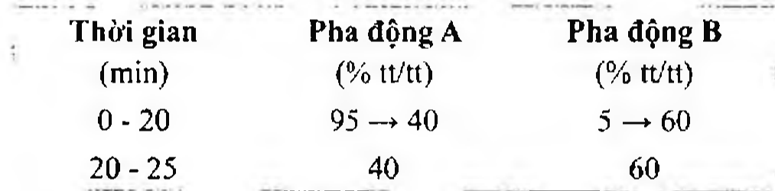

(Hình 11.334.1)

Ephedrin hydroclorid là (1R,2S)-2-(methylamino)-1-phenylpropan-1-ol hydroclorid, phải chứa từ 99,0 % đến 101,0 % C₁₀H₁₅NO.HCl, tính theo chế phẩm đã làm khô.

Tính chất

Tinh thể không màu hay bột kết tinh trắng hoặc gần như trắng. Dễ tan trong nước, tan trong ethanol 96 %. Chảy ở khoảng 219 °C (Phụ lục 6.7).

Định tính

Có thể chọn một trong hai nhóm định tính sau:

Nhóm I: A, E.

Nhóm II: B, C, D, E.

A. Phổ hấp thụ hồng ngoại (Phụ lục 4.2) của chế phẩm phải phù hợp với phổ hấp thụ hồng ngoại của ephedrin hydroclorid chuẩn.

B. Phương pháp sắc ký lớp mỏng (Phụ lục 5.4).

Bản mỏng: Silica gel G.

Hệ dung môi: Methyl clorid - amoniac - 2-propanol (5: 15: 80).

Dung dịch thử: Hòa tan 20 mg chế phẩm trong methanol (TT) và pha loãng thành 10 ml với cùng dung môi.

Dung dịch đối chiếu: Hòa tan 10 mg ephedrin hydroclorid chuẩn trong methanol (TT) và pha loãng thành 5 ml với cùng dung môi.

Cách tiến hành: Chấm riêng biệt lên bản mỏng 10 µl mỗi dung dịch trên. Triển khai sắc ký tới khi dung môi đi được 2/3 bản mỏng. Để khô bản mỏng ngoài không khí, sau đó phun dung dịch ninhydrin (TT) lên và sấy ở 110 °C trong 5 phút. Vết chính trên sắc ký đồ của dung dịch thử phải giống với vết chính trên sắc ký đồ của dung dịch đối chiếu về vị trí, màu sắc và kích thước.

C. Chế phẩm phải đạt yêu cầu của phép thử Góc quay cực riêng.

D. Lấy 0,1 ml dung dịch S (xem Độ trong và màu sắc của dung dịch), thêm 1 ml nước, 0,2 ml dung dịch đồng sulfat 12,5 % (TT) và 1 ml dung dịch natri hydroxyd 42 % (TT), dung dịch sẽ có màu tím. Lắc dung dịch thu được với 2 ml methylen clorid (TT). Lớp dưới (lớp dung môi) có màu xám đậm và lớp trên (lớp nước) có màu xanh.

E. Lấy 5 ml dung dịch S (xem Độ trong và màu sắc của dung dịch), thêm 5 ml nước, dung dịch phải cho phản ứng A của clorid (Phụ lục 8.1).

Độ trong và màu sắc của dung dịch

Dung dịch S: Hòa tan 5,00 g chế phẩm trong nước cất và pha loãng thành 50,0 ml với cùng dung môi.

Dung dịch S phải trong (Phụ lục 9.2) và không màu (Phụ lục 9.3, phương pháp 2).

Giới hạn acid - kiềm

Lấy 10 ml dung dịch S, thêm 0,1 ml dung dịch đỏ methyl (TT) và 0,2 ml dung dịch natri hydroxyd 0,01 N (CĐ).

Dung dịch thu được có màu vàng. Thêm 0,4 ml dung dịch acid hydrocloric 0,01 N (CĐ), dung dịch thu được phải có màu đỏ.

Góc quay cực riêng

Từ -33,5° đến -35,5°, tính theo chế phẩm đã làm khô (Phụ lục 6.4).

Pha loãng 12,5 ml dung dịch S thành 25,0 ml bằng nước để đo.

Tạp chất liên quan

Phương pháp sắc ký lỏng (Phụ lục 5.3).

Pha động: Acetonitril - dung dịch amoni acetat 1,16 % được điều chỉnh đến pH 4,0 bằng acid acetic băng (6 : 94).

Dung dịch thử: Hòa tan 75 mg chế phẩm vào pha động và pha loãng thành 10 ml với cùng dung môi.

Dung dịch đối chiếu (1): Pha loãng 2,0 ml dung dịch thử thành 100,0 ml bằng pha động. Pha loãng 1,0 ml dung dịch thu được thành 10,0 ml bằng pha động.

Dung dịch đối chiếu (2): Hòa tan 5 mg chế phẩm và 5 mg pseudoephedrin hydroclorid chuẩn vào pha động và pha loãng thành 50 ml với cùng dung môi.

Điều kiện sắc ký:

Cột kích thước (15 cm x 4,6 mm) được nhồi pha tĩnh phenylsilyl silica gel hình cầu dùng cho sắc ký (3 µm).

Detector quang phổ tử ngoại đặt ở bước sóng 257 nm.

Tốc độ dòng: 1,0 ml/min.

Thể tích tiêm: 20 µl.

Cách tiến hành:

Tiến hành sắc ký với thời gian gấp 2,5 lần thời gian lưu của ephedrin.

Thời gian lưu tương đối so với ephedrin (thời gian lưu khoảng 8 phút): Tạp chất B (pseudoephedrin) khoảng 1,1; tạp chất A khoảng 1,4.

Kiểm tra tính phù hợp của hệ thống: Trên sắc ký đồ của dung dịch đối chiếu (2), độ phân giải giữa pic của ephedrin với pic của tạp chất B ít nhất là 2,0.

Giới hạn:

Hệ số hiệu chỉnh: Để tính hàm lượng, nhân diện tích pic của tạp chất A với 0,4.

Tạp chất A: Diện tích pic đã hiệu chỉnh của tạp chất A không được lớn hơn diện tích pic chính trên sắc ký đồ của dung dịch đối chiếu (1) (0,2 %),

Các tạp chất khác: Với mỗi tạp chất, diện tích pic không được lớn hơn 0,5 lần diện tích pic chính trên sắc ký đồ của dung dịch đối chiếu (1) (0,1 %).

Tổng diện tích pic của tất cả các tạp chất trừ tạp chất A không được lớn hơn 2,5 lần diện tích pic chính trên sắc ký đồ của dung dịch đối chiếu (1) (0,5 %).

Bỏ qua những pic có diện tích nhỏ hơn 0,25 lần diện tích pic chính trên sắc ký đồ của dung dịch đối chiếu (1) (0,05 %).

Chỉ dẫn:

Tạp chất A: (-)-(1R)-1-hydroxy-1-phenylpropan-2-on.

Tạp chất B: (1S,2S)-2-(methylamino)-1-phenylpropan-1-ol (pseudoephedrin).

Sulfat

Không được quá 100 phần triệu (Phụ lục 9.4.14). Lấy 15 ml dung dịch S để thử.

Mất khối lượng do làm khô

Không được quá 0,5 % (Phụ lục 9.6). (1,000 g; 105 °C).

Tro sulfat

Không được quá 0,1 % (Phụ lục 9.9, phương pháp 2). Dùng 1,0 g chế phẩm.

Định lượng

Hòa tan 0,150 g chế phẩm trong 50 ml ethanol 96 % (TT) và thêm 5,0 ml dung dịch acid hydrocloric 0,01 N (CĐ).

Chuẩn độ bằng dung dịch natri hydroxyd 0,1 N (CĐ). Xác định điểm kết thúc bằng phương pháp chuẩn độ đo điện thế (Phụ lục 10.2). Đọc thể tích dung dịch natri hydroxyd 0,1 N (CĐ) thêm vào giữa 2 điểm uốn.

1 ml dung dịch natri hydroxyd 0,1 N (CĐ) tương đương với 20,17 mg C₁₀H₁₅NO.HCl.

Bảo quản

Tránh ánh sáng.

Loại thuốc

Chủ vận beta-adrenergic.

Chế phẩm

Cồn thuốc, thuốc nhỏ mũi, viên nén, thuốc tiêm.

</break>

11.335. THUỐC TIÊM EPHEDRIN HYDROCLORID

Injectio Ephedrini hydrochloridi

Là dung dịch vô khuẩn của ephedrin hydroclorid trong nước để pha thuốc tiêm.

Chế phẩm phải đáp ứng các yêu cầu trong chuyên luận “Thuốc tiêm, thuốc tiêm truyền” (Phụ lục 1.19) và các yêu cầu sau đây:

Hàm lượng của ephedrin hydroclorid, C₁₀H₁₅NO.HCl, từ 95,0 % đến 105,0 % so với lượng ghi trên nhãn.

Tính chất

Dung dịch trong, không màu.

Định tính

A. Lấy 1 thể tích chế phẩm có chứa khoảng 0,1 g ephedrin hydroclorid, thêm 2 ml dung dịch acid hydrocloric 2 M, chiết 2 lần, mỗi lần với 20 ml cloroform (TT) và bỏ lớp cloroform. Kiềm hóa lớp nước với dung dịch amoniac (TT) và chiết 2 lần, mỗi lần với 30 ml hỗn hợp 3 thể tích cloroform (TT) và 1 thể tích ethanol (TT). Làm khan dịch chiết với natri sulfat khan (TT). Lọc và làm bay hơi dịch lọc tới khô ở áp suất 2 kPa. Đun nóng nhẹ để đuổi hết dung môi. Phổ hấp thụ hồng ngoại của cắn (Phụ lục 4.2) phải phù hợp với phổ hồng ngoại đối chiếu của ephedrin.

B. Trong mục Tạp chất liên quan, trên sắc ký đồ thu được, vết chính của dung dịch thử (2) phải phù hợp với vết chính của dung dịch đối chiếu (2) về vị trí, màu sắc và kích thước.

pH 4,0 đến 7,0 (Phụ lục 6.2).

Tạp chất liên quan

Phương pháp sắc ký lớp mỏng (Phụ lục 5.4).

Bản mỏng: Silica gel G.

Dung môi khai triển: Propan-2-ol - amoniac đậm đặc - cloroform (80 : 15 : 5).

Dung dịch thử (1): Pha loãng 1 thể tích chế phẩm với nước để thu được dung dịch có chứa ephedrin hydroclorid 0,5 %.

Dung dịch thử (2): Pha loãng 1 thể tích dung dịch (1) thành 5 thể tích với methanol (TT).

Dung dịch đối chiếu (1): Pha loãng thể tích dung dịch (1) thành 200 thể tích với methanol (TT).

Dung dịch đối chiếu (2): Dung dịch ephedrin hydroclorid chuẩn 0,1 % trong methanol (TT).

Cách tiến hành: Chấm 20 µl mỗi dung dịch trên lên bản mỏng. Sau khi triển khai sắc ký, lấy bản mỏng ra để khô ngoài không khí rồi phun dung dịch ninhydrin 0,2 % (TT), sau đó làm nóng ở 100 °C trong 5 phút. Trên sắc ký đồ thu được, bất kỳ vết phụ nào của dung dịch thử (1) cũng không được đậm hơn vết chính của dung dịch đối chiếu (1), không kể các vết có màu sáng hơn màu nền của lớp mỏng.

Định lượng

Phương pháp sắc ký lỏng (Phụ lục 5.3).

Pha động: Dung dịch dioctyl natri sulfosuccinat 0,005 M trong hỗn hợp 65 thể tích methanol (TT), 35 thể tích nước và 1 thể tích acid acetic băng (TT).

Dung dịch chuẩn: Dung dịch ephedrin hydroclorid chuẩn 0,1% trong methanol.

Dung dịch thử: Pha loãng 1 thể tích chế phẩm với methanol 80 % để thu được dung dịch có chứa ephedrin hydroclorid 0,1 %.

Điều kiện sắc ký:

Cột kích thước (20 cm x 4,6 mm) được nhồi pha tĩnh C18 (10 µm) (Nucleosil C18 là phù hợp).

Detector quang phổ tử ngoại đặt ở bước sóng 263 nm.

Tốc độ dòng: 2 ml/min.

Thể tích tiêm: 20 µl.

Cách tiến hành:

Tiến hành sắc ký lần lượt với dung dịch chuẩn và dung dịch thử.

Tính hàm lượng ephedrin hydroclorid, C₁₀H₁₅NO.HCl, có trong chế phẩm dựa vào diện tích pic trên sắc ký đồ thu được từ dung dịch thử, dung dịch chuẩn và hàm lượng

C₁₀H₁₅NO.HCl trong ephedrin hydroclorid chuẩn.

Bảo quản

Tránh ánh sáng.

Loại thuốc

Thuốc giống thần kinh giao cảm.

Nồng độ thường dùng 1%.

</break>

11.336. VIÊN NÉN EPHEDRIN HYDROCLORID

Tabellae Ephedrini hydrochloridi

Là viên nén chứa ephedrin hydroclorid.

Chế phẩm phải đáp ứng các yêu cầu trong chuyên luận “Thuốc viên nén” (Phụ lục 1.20) và các yêu cầu sau đây:

Hàm lượng ephedrin hydroclorid, C₁₀H₁₅NO.HCl, từ 92,5% đến 107,5% so với lượng ghi trên nhãn.

Định tính

A. Lắc lượng bột viên có chứa 0,1 g ephedrin hydroclorid với 20 ml dung dịch acid hydrocloric 0,1 M (TT), lọc, rửa dịch lọc 2 lần, mỗi lần 20 ml cloroform (TT) và bỏ lớp cloroform. Kiềm hóa lớp nước với dung dịch amoniac 3 M (TT) và chiết 2 lần, mỗi lần 30 ml hỗn hợp 3 thể tích cloroform (TT) và 1 thể tích ethanol (TT). Làm khan hỗn hợp dịch chiết với natri sulfat khan (TT). Lọc và làm bay hơi dịch lọc tới khi còn một thể tích nhỏ ở áp suất 2 kPa.

Sử dụng 0,3 g kali bromid (TT) để chuẩn bị đĩa, thấm dịch cloroform thu được lên bề mặt của đĩa và làm nóng ở 50 °C trong 2 min. Phổ hấp thụ hồng ngoại (Phụ lục 4.2) của chế phẩm phải phù hợp với phổ hấp thụ hồng ngoại đối chiếu của ephedrin.

B. Trong mục thử Tạp chất liên quan, vết chính trên sắc ký đồ của dung dịch thử (2) phải phù hợp với vết chính của dung dịch đối chiếu (2) về vị trí, màu sắc và kích thước.

C. Nghiền một lượng bột viên có chứa 0,4 g ephedrin hydroclorid với 2 lần, mỗi lần 10 ml cloroform (TT) và bỏ lớp cloroform. Ngâm cắn còn lại với 30 ml ethanol 96 % (TT) nóng trong 20 phút, lọc, làm bay hơi dịch lọc tới khô trên nồi cách thủy và sấy khô cắn ở 80 °C. Hòa tan khoảng 10 mg cắn trong 1 ml nước và thêm 0,1 ml dung dịch đồng sulfat 10 % (TT), sau đó thêm 1 ml natri hydroxyd 5 M (TT), màu tím được tạo thành. Thêm 1 ml ether (TT) và lắc, lớp ether có màu tím đỏ và lớp nước có màu xanh.

Tạp chất liên quan

Phương pháp sắc ký lớp mỏng (Phụ lục 5.4).

Bản mỏng: Silica gel G.

Dung môi khai triển: Propan-2-ol - amoniac đậm đặc - cloroform (80: 15 : 5).

Dung dịch thử (1): Chiết một lượng bột viên có chứa 0,1 g ephedrin hydroclorid với 5 ml methanol (TT) và lọc.

Dung dịch thử (2): Pha loãng 1 thể tích dung dịch (1) tới 10 thể tích với methanol (TT).

Dung dịch đối chiếu (1): Pha loãng 1 thể tích dung dịch (1) tới 200 thể tích với methanol (TT).

Dung dịch đối chiếu (2): Ephedrin hydroclorid chuẩn 0,2 % trong methanol (TT).

Cách tiến hành: Chấm 10 µl mỗi dung dịch trên lên bản mỏng. Sau khi triển khai sắc ký, để khô bản mỏng trong không khí rồi phun dung dịch ninhydrin 0,2 % (TT), sau đó làm nóng ở 110 °C trong 5 min. Bất kỳ vết phụ nào của dung dịch thử (1) cũng không được đậm hơn vết chính của dung dịch đối chiếu (1), không kể các vết có màu sáng hơn màu nền của bản mỏng.

Định lượng

Phương pháp sắc ký lỏng (Phụ lục 5.3).

Pha động: Dung dịch dioctyl natri sulfosuccinat 0,005 M trong hỗn hợp gồm 65 thể tích methanol (TT), 35 thể tích nước và 1 thể tích acid acetic băng (TT).

Dung dịch chuẩn: Dung dịch ephedrin hydroclorid chuẩn 0,1 % trong methanol 65%.

Dung dịch thử: Cân 20 viên, tính khối lượng trung bình, nghiền thành bột mịn. Cân chính xác một lượng bột viên tương ứng với khoảng 50 mg ephedrin hydroclorid, lắc với 30 ml methanol (TT) trong 10 phút. Lọc qua giấy lọc sợi thủy tinh (Whatman GF/C là phù hợp) vào một bình định mức 50 ml, rửa giấy lọc bằng nước, chuyển nước rửa vào trong bình định mức và thêm nước tới định mức, trộn đều.

Điều kiện sắc ký:

Cột kích thước (20 cm x 4,6 mm) được nhồi pha tĩnh C18 (10 µm) (Nucleosil C18 là phù hợp).

Detector quang phổ tử ngoại đặt ở bước sóng 263 nm.

Tốc độ dòng: 2 ml/min.

Thể tích tiêm: 20 µl.

Cách tiến hành:

Tiến hành sắc ký lần lượt với dung dịch chuẩn và dung dịch thử.

Tính hàm lượng ephedrin hydroclorid, C₁₀H₁₅NO.HCl, trong chế phẩm dựa vào diện tích pic thu được trên sắc ký đồ của dung dịch thử, dung dịch chuẩn và hàm lượng

C₁₀H₁₅NO.HCl trong ephedrin hydroclorid chuẩn.

Bảo quản

Đựng trong lọ nút kín, tránh ánh sáng.

Loại thuốc

Thuốc giống thần kinh giao cảm.

Hàm lượng thường dùng 10 mg.

</break>

11.337. ERGOCALCIFEROL

Ergocalciferolum

Calciferol, vitamin D₂

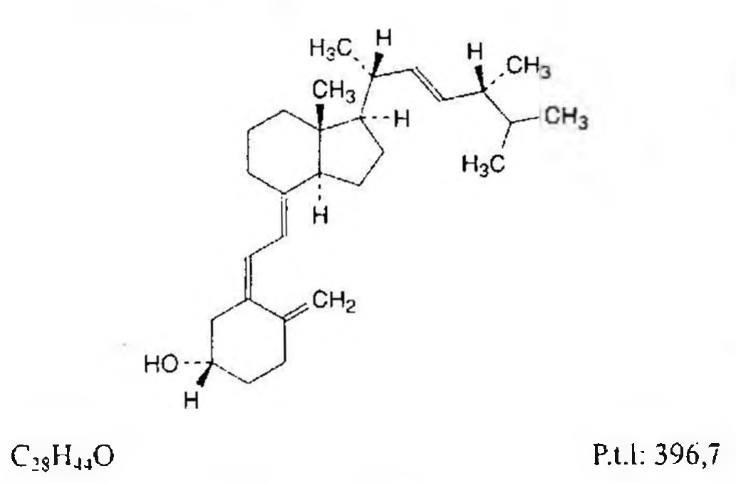

(Hình 11.337.1)

Ergocalciferol là (5Z,7E,22E)-9,10-secoergosta-5,7,10(19),22-tetraen-3-ol, phải chứa từ 97,0 % đến 103,0 %

C₂₈H₄₄O.

Tính chất

Tinh thể trắng hoặc hầu như trắng, hoặc bột kết tinh trắng hoặc hơi vàng, nhạy cảm với không khí, nhiệt độ và ánh sáng. Trong dung dịch phụ thuộc vào nhiệt độ và thời gian có thể xảy ra hiện tượng đồng phân hóa trở lại, tạo thành pre-ergocalciferol.

Dễ tan trong ethanol 96 %, tan trong dầu béo, thực tế không tan trong nước.

Dung dịch trong dung môi bay hơi không bền nên cần dùng ngay.

Định tính

Có thể chọn một trong hai nhóm định tính sau:

Nhóm 1: B, C.

Nhóm 2: A, C.

A. Phổ hấp thụ hồng ngoại (Phụ lục 4.2) của chế phẩm phải phù hợp với phổ hấp thụ hồng ngoại của ergocalciferol chuẩn.

B. Trong phần Ergosterol, vết chính trên sắc ký đồ của dung dịch thử phải tương tự vết trên sắc ký đồ của dung dịch đối chiếu (1) về vị trí, màu sắc và kích thước.

C. Điểm chảy 112 °C đến 117 °C (Phụ lục 6.7), khi xác định không cần tán thành bột và sấy khô.

Góc quay cực riêng

+102° đến +107° (Phụ lục 6.4).

Hòa tan nhanh không làm nóng 0,200 g chế phẩm trong ethanol không có aldehyd (TT) và pha loãng thành 25,0 ml với cùng dung môi, đo trong vòng 30 min, dùng ống 2 dm.

Ergosterol

Phương pháp sắc ký lớp mỏng (Phụ lục 5.4).

Bản mỏng: Silica gel G.

Dung môi khai triển: Cyclohexan - ether không có peroxyd (91:9), hỗn hợp này có chứa 0,01 % butylhydroxytoluen (TT).

Dung môi hòa tan: Ethylen clorid (TT) có chứa 1,0 % squalan (TT) và 0,01 % butyl-hydroxytoluen (TT).

Dung dịch thử: Hòa tan 0,25 g chế phẩm trong dung môi hòa tan và pha loãng thành 5 ml với cùng dung môi.

Dung dịch đối chiếu (1): Hòa tan 0,10 g ergocalciferol chuẩn trong dung môi hòa tan và pha loãng thành 2 ml với cùng dung môi.

Dung dịch đối chiếu (2): Hòa tan 5 mg ergosterol chuẩn trong dung môi hòa tan và pha loãng thành 50 ml với cùng dung môi.

Dung dịch đối chiếu (3): Hỗn hợp đồng thể tích của dung dịch đối chiếu (1) và dung dịch đối chiếu (2).

Tất cả các dung dịch trên chỉ pha trước khi dùng.

Cách tiến hành: Chấm riêng biệt lên bản mỏng 10 µl mỗi dung dịch trên, riêng dung dịch đối chiếu (3) chấm 20 µl.

Triển khai sắc ký ngay, trong điều kiện tránh ánh sáng đến khi dung môi đi được 15 cm. Lấy bản mỏng ra để khô ngoài không khí. Phun 3 lần dung dịch thuốc thử amoni molybdat (TT). Quan sát sắc ký đồ trong 3 min đến 4 min sau khi phun. Vết chính trong sắc ký đồ của dung dịch thử ban đầu có màu vàng da cam, sau đó trở thành nâu.

Trên sắc ký đồ của dung dịch thử, bất kỳ vết có màu tím nào dưới vết chính (tương ứng với ergosterol và xuất hiện chậm hơn) thì không được đậm màu hơn vết trong sắc ký đồ của dung dịch đối chiếu (2) (0,2 %). Trong sắc ký đồ của dung dịch thử, ngoài các vết tương ứng với các vết trong sắc ký đồ của dung dịch đối chiếu (1) và (2) không được phép có các vết khác. Phép thử chỉ có giá trị khi trong sắc ký đồ của dung dịch đối chiếu (3) cho hai vết tách nhau rõ ràng.

Tạp chất khử

Không được quá 20 phần triệu.

Hòa tan 0,1 g chế phẩm trong ethanol không có aldehyd (TT) và pha loãng thành 10,0 ml với cùng dung môi. Thêm 0,5 ml dung dịch tetrazolium xanh 0,5 % trong ethanol không có aldehyd và 0,5 ml dung dịch tetramethylamoni hydroxyd loãng (TT). Để yên đúng 5 min và thêm 1,0 ml acid acetic băng (TT). Song song chuẩn bị dung dịch đối chiếu như trên với 10,0 ml dung dịch có chứa 0,2 µg hydroquinon trong 1 ml ethanol không có aldehyd (TT).

Đo độ hấp thụ (Phụ lục 4.1) của hai dung dịch thu được ở trên ở bước sóng 525 nm. Mẫu trắng là 10,0 ml ethanol

không có aldehyd (TT) và được xử lý tương tự như mẫu thử. Độ hấp thụ của dung dịch thử không được lớn hơn độ hấp thụ của dung dịch đối chiếu.

Định lượng

Tiến hành định lượng càng nhanh càng tốt, tránh ánh sáng quang hóa và không khí.

Phương pháp sắc ký lỏng (Phụ lục 5.3).

Pha động: Hexan - pentanol (997 : 3).

Dung dịch thử: Hòa tan 10,0 mg chế phẩm trong 10,0 ml toluen (TT) không làm nóng rồi pha loãng thành 100,0 ml bằng pha động.

Dung dịch chuẩn: Cũng được chuẩn bị theo cách trên nhưng dùng 10,0 mg ergocalciferol chuẩn thay cho chế phẩm.

Dung dịch phân giải: Hòa tan 0,5 g colecalciferol chuẩn dùng cho phép thử hiệu năng trong 2 ml toluen (TT) và pha loãng thành 10,0 ml bằng pha động, đun hồi lưu trong cách thủy ở 90 °C trong 45 min rồi làm lạnh.

Điều kiện sắc ký:

Cột kích thước (25 cm x 4,6 mm) được nhồi silica gel thích hợp (5 đến 10 µm).

Detector quang phổ tử ngoại ở bước sóng 254 nm.

Tốc độ dòng: 2 ml/min.

Cách tiến hành:

Tiêm một thể tích thích hợp dung dịch phân giải và ghi sắc ký đồ, điều chỉnh độ nhạy sao cho chiều cao của pic colecalciferol lớn hơn 50 % độ cao của thang đo. Tiêm tất cả 6 lần. Khi các sắc ký đồ ghi được trong những điều kiện đã mô tả, các thời gian lưu tương đối là khoảng 0,4 đối với pre-colecalciferol, 0,5 đối với trans-colecalciferol và 1,0 đối với colecalciferol. Độ lệch chuẩn tương đối của colecalciferol không được lớn hơn 1 % và hệ số phân giải đối với pre-colecalciferol và trans-colecalciferol không được nhỏ hơn 1,0. Nếu cần thiết thì điều chỉnh tỷ lệ các thành phần và tốc độ dòng của pha động để đạt được độ phân giải trên.

Tiêm một thể tích thích hợp dung dịch chuẩn và ghi sắc ký đồ, điều chỉnh độ nhạy sao cho chiều cao pic ergocalciferol lớn hơn 50 % độ cao của thang đo.

Tiêm cùng thể tích dung dịch thử và ghi sắc ký đồ.

Tính hàm lượng phần trăm của C₂₈H₄₄O từ biểu thức:

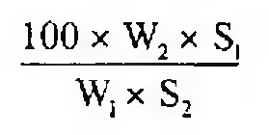

(Hình 11.337.2)

trong đó:

W₁ là khối lượng tính bằng mg của chế phẩm có trong dung dịch thử;

W₂ là khối lượng tính bằng mg của ergocalciferol chuẩn trong dung dịch chuẩn;

S₁ là diện tích pic (hoặc chiều cao) của ergocalciferol trên sắc ký đồ của dung dịch thử;

S₂ là diện tích pic (hoặc chiều cao) của ergocalciferol trên sắc ký đồ của dung dịch chuẩn.

Bảo quản

Ergocalciferol cần được bảo quản trong đồ đựng kín chứa khí nitơ, tránh ánh sáng và để ở nhiệt độ 2 °C đến 8 °C, lượng thuốc trong lọ kín khi mở ra cần được sử dụng ngay.

Loại thuốc

Vitamin D.

Chế phẩm

Viên nén.

</break>

11.338. VIÊN NÉN ERGOCALCIFEROL

Tabellae Ergocalciferoli

Là viên nén chứa ergocalciferol.

Chế phẩm phải đáp ứng các yêu cầu trong chuyên luận “Thuốc viên nén” (Phụ lục 1.20) và các yêu cầu sau đây:

Hàm lượng ergocalciferol, C₂₈H₄₄O, từ 90,0 % đến 125,0 % so với lượng ghi trên nhãn.

Định tính

A. Nghiền một lượng bột viên chứa khoảng 0,5 mg ergocalciferol với 10 ml cloroform (TT) và lọc. Thêm vào dịch lọc 0,3 ml anhydrid acetic (TT) và 0,1 ml acid sulfuric (TT), lắc mạnh. Xuất hiện màu đỏ tươi, chuyển nhanh sang tím, lam, rồi lục.

B. Trong phép thử Độ đồng đều hàm lượng, thời gian lưu của pic chính trên sắc ký đồ thu được của dung dịch thử phải tương ứng với thời gian lưu của pic ergocalciferol trên sắc ký đồ thu được của dung dịch chuẩn.

Độ đồng đều hàm lượng (Phụ lục 11.2)

Tiến hành bằng phương pháp sắc ký lỏng (Phụ lục 5.3) trong điều kiện tránh ánh sáng.

Pha động: Hexan - pentan - isopropanol (992 : 8).

Dung dịch chuẩn: Chuẩn bị dung dịch ergocalciferol chuẩn trong hexan (TT) có nồng độ tương đương nồng độ của dung dịch thử.

Dung dịch thử: Đối với viên hàm lượng lớn hơn 0,25 mg, lấy 1 viên, thêm 4 ml nước, lắc siêu âm cho đến khi viên rã hoàn toàn. Thêm 12 ml dimethyl sulfoxid (TT) lắc đều, chiết với 100 ml hexan (TT) bằng cách lắc cơ học 30 min.

Ly tâm lớp hexan và sử dụng dịch trong ở trên. Đối với viên có hàm lượng nhỏ hơn hoặc bằng 0,25 mg cũng tiến hành như trên nhưng dùng 2 ml nước, 6 ml dimethyl sulfoxid (TT) và chiết với 25 ml hexan (TT).

Dung dịch phân giải: Hòa tan (không đun nóng) 50,0 mg colecalciferol chuẩn trong 10 ml toluen (TT), pha loãng thành 100,0 ml với pha động, lắc đều. Pha loãng 5,0 ml dung dịch này thành 50,0 ml với pha động, lắc đều. Lấy 5,0 ml dung dịch thu được, đun nóng 60 min dưới sinh hàn ngược với luồng khí nitrogen trong cách thủy. Để nguội, pha loãng thành 50,0 ml với pha động, lắc đều.

Điều kiện sắc ký:

Cột kích thước (20 cm x 4,6 mm) được nhồi pha tĩnh A (5 µm) (Partisil là thích hợp).

Detector quang phổ tử ngoại đặt ở bước sóng 254 nm.

Tốc độ dòng: 2,0 ml/min

Cách tiến hành: Tiêm một thể tích thích hợp dung dịch phân giải và ghi lại sắc ký đồ. Điều chỉnh độ nhạy của hệ thống sao cho chiều cao của pic colecalciferol lớn hơn 50 % thang đo.

Trên sắc ký đồ thu được với các điều kiện sắc ký đã mô tả, thời gian lưu tương đối so với colecalciferol là 0,4 cho precolecalciferol, 0,5 cho trans-colecalciferol. Phép thử chỉ có giá trị khi độ phân giải giữa hai pic precolecalciferol và trans-colecalciferol ít nhất là 1,0. Nếu cần, điều chỉnh thành phần pha động và tốc độ dòng để thu được độ phân giải đạt yêu cầu.

Tiêm một thể tích thích hợp dung dịch chuẩn. Điều chỉnh độ nhạy của hệ thống sao cho chiều cao của pic ergocalciferol lớn hơn 50 % thang đo. Tiêm cùng một thể tích dung dịch thử.

Tính hàm lượng ergocalciferol, C₂₈H₄₄O, trong mỗi viên, dựa vào chiều cao của pic ergocalciferol trên sắc ký đồ thu được của dung dịch thử, dung dịch chuẩn và hàm lượng C₂₈H₄₄O trong ergocalciferol chuẩn. 1 µg ergocalciferol tương ứng với 40 IU vitamin D.

Định lượng

Hàm lượng ergocalciferol trong viên là hàm lượng trung bình của 10 viên thu được trong phép thử Độ đồng đều hàm lượng.

Bảo quản

Nơi khô mát, tránh ánh sáng.

Loại thuốc

Vitamin D. Hàm lượng thường dùng 1,25 mg.

</break>

11.339. ERYTHROMYCIN

Erythromycinum

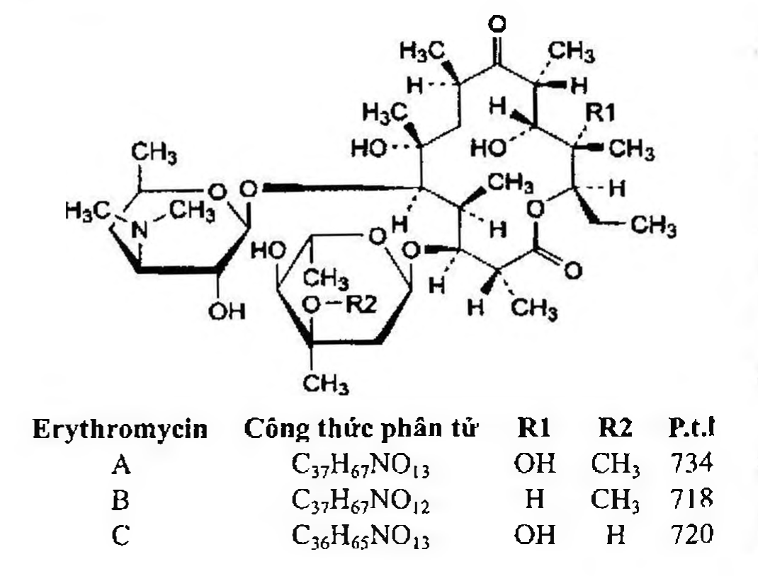

(Hình 11.339.1)

Erythromycin là một hỗn hợp các kháng sinh họ macrolid được sản xuất bằng cách nuôi cấy chủng Streptomyces erythreus, thành phần chính là (3R,4S,5S,6R,7R,9R,11R,12R,13S,14R)-4-[(2,6-dideoxy-3-C-methyl-3-O-methyl-α-L-ribo-hexopyranosyl)oxy]-14-ethyl-7,12,13-trihydroxy-3,5,7,9,11,13-hexamethyl-6-[(3,4,6-trideoxy-3-dimethylamino-β-D-xylo-hexopyranosyl)-oxy]oxacyclotetradecan-2,10-dion (erythromycin A).

Hàm lượng: Tổng hàm lượng của erythromycin A, erythromycin B và erythromycin C từ 93,0 % đến 102,0 %, tính theo chế phẩm khan.

Erythromycin B: Không quá 5,0 %

Erythromycin C: Không quá 5,0 %.

Tính chất

Bột màu trắng hay hơi vàng hoặc tinh thể không màu hay màu hơi vàng, hơi hút ẩm.

Ít tan trong nước (độ tan giảm đi khi nhiệt độ tăng), dễ tan trong ethanol 96 %, tan trong methanol.

Định tính

Có thể chọn một trong hai nhóm định tính sau:

Nhóm I: A.

Nhóm II: B, C, D.

A. Phổ hấp thụ hồng ngoại (Phụ lục 4.2) của chế phẩm phải phù hợp với phổ hấp thụ hồng ngoại của erythromycin chuẩn. Bỏ qua vùng từ 1980 cm⁻¹ đến 2050 cm⁻¹. Nếu phổ hồng ngoại của mẫu thử và mẫu chuẩn khác nhau thì hòa tan riêng biệt 50 mg chế phẩm và 50 mg erythromycin chuẩn trong 1,0 ml methylen clorid (TT), sấy ở 60 °C ở áp suất không quá 670 Pa trong 3 h, ghi phổ mới các cắn thu được.

B. Phương pháp sắc ký lớp mỏng (Phụ lục 5.4).

Bản mỏng: Silica gel G.

Dung môi khai triển: Trộn hỗn hợp 2-propanol - dung dịch amoni acetat 15 % đã được điều chỉnh đến pH 9,6 bằng amoniac - ethyl acetat (4 : 5 : 9). Để ổn định và lấy lớp trên.

Dung dịch thử: Hòa tan 10 mg chế phẩm trong methanol (TT) và pha loãng thành 10 ml với cùng dung môi.

Dung dịch đối chiếu (1): Hòa tan 10 mg erythromycin A chuẩn trong methanol (TT) và pha loãng thành 10 ml với cùng dung môi.

Dung dịch đối chiếu (2): Hòa tan 20 mg spiramycin chuẩn trong methanol (TT) và pha loãng thành 10 ml với cùng dung môi.

Cách tiến hành:

Chấm riêng biệt lên bản mỏng 10 µl mỗi dung dịch trên.

Triển khai sắc ký đến khi dung môi đi được khoảng 2/3 bản mỏng. Để bản mỏng khô ngoài không khí, sau đó phun lên bản mỏng dung dịch anisaldehyd trong ethanol (TT), sấy ở 110 °C trong 5 min.

Vệt chính trên sắc ký đồ của dung dịch thử phải giống về vị trí, màu sắc, kích thước với vết chính trên sắc ký đồ của dung dịch đối chiếu (1) và vị trí, màu sắc phải khác với các vết trên sắc ký đồ của dung dịch đối chiếu (2).

C. Lấy khoảng 5 mg chế phẩm, thêm 5 ml dung dịch vanilin 0,02 % trong một hỗn hợp gồm acid hydrocloric - acid acetic (1 : 99), đun nóng trên cách thủy, màu đỏ sẽ xuất hiện.

D. Hòa tan khoảng 10 mg chế phẩm trong 5 ml dung dịch acid hydrocloric 7 M (TT) và để yên 10 min đến 20 min, màu vàng sẽ xuất hiện.

Góc quay cực riêng

Từ -71° đến -78°, tính theo chế phẩm khan (Phụ lục 6.4). Hòa tan 1,00 g chế phẩm trong ethanol 96 % (TT) và pha loãng thành 50,0 ml với cùng dung môi. Tiến hành đo góc quay cực riêng của dung dịch ít nhất 30 min sau khi chuẩn bị.

Tạp chất liên quan

Phương pháp sắc ký lỏng (Phụ lục 5.3).

Pha động: Lấy 50 ml dung dịch dikali hydrophosphat 3,5 % được điều chỉnh tới pH 8,0 ± 0,05 bằng acid phosphoric loãng (TT), thêm 400 ml nước, 165 ml 2-methyl-2-propanol (TT), 30 ml acetonitril (TT) và pha loãng với nước thành 1000 ml.

Dung môi hòa tan: Hỗn hợp methanol - dung dịch đệm phosphat pH 7,0 (1 : 3).

Dung dịch thử: Hòa tan 40,0 mg chế phẩm trong dung môi hòa tan và pha loãng thành 10,0 ml với cùng dung môi.

Dung dịch đối chiếu (1): Hòa tan 40,0 mg erythromycin A chuẩn trong dung môi hòa tan và pha loãng thành 10,0 ml với cùng dung môi.

Dung dịch đối chiếu (2): Hòa tan 10,0 mg erythromycin B chuẩn và 10,0 mg erythromycin C chuẩn trong dung môi hòa tan và pha loãng thành 50,0 ml với cùng dung môi.

Dung dịch đối chiếu (3): Hòa tan 5 mg N-demethyl-erythromycin A chuẩn trong dung dịch đối chiếu (2). Thêm 1,0 ml dung dịch đối chiếu (1) và pha loãng thành 25,0 ml với dung dịch đối chiếu (2).

Dung dịch đối chiếu (4): Pha loãng 3,0 ml dung dịch đối chiếu (1) thành 100,0 ml với dung môi hòa tan.

Dung dịch đối chiếu (5): Chuyển 40 mg erythromycin A chuẩn vào một chén thủy tinh và dàn đều thành một lớp bột dày không quá 1 mm. Sấy ở 130 °C trong 4 h. Để nguội và pha trong dung môi hòa tan thành 10 ml.

Điều kiện sắc ký:

Cột kích thước (25 cm x 4,6 mm) pha tĩnh là styren-divinylbenzen copolymer (TT) dùng cho sắc ký (8 µm) với kích thước lỗ xốp 100 Å, nhiệt độ cột 70 °C (đặt cột và ít nhất một phần ba dây dẫn trước cột trong nồi cách thủy).

Detector quang phổ tử ngoại đặt ở bước sóng 215 nm.

Tốc độ dòng: 2,0 ml/min.

Thể tích tiêm: 100 µl.

Cách tiến hành:

Tiến hành sắc ký dung dịch thử và dung dịch đối chiếu (3), (4) và (5).

Tiến hành sắc ký với thời gian gấp 5 lần thời gian lưu của pic erythromycin A.

Thời gian lưu tương đối so với erythromycin A (thời gian lưu khoảng 15 min) của tạp chất A khoảng 0,3; tạp chất B khoảng 0,45; erythromycin C khoảng 0,5; tạp chất C khoảng 0,9; tạp chất D khoảng 1,4; tạp chất F khoảng 1,5; erythromycin B khoảng 1,6 và tạp chất E khoảng 4,3.

Kiểm tra tính phù hợp của hệ thống: Trên sắc ký đồ của dung dịch đối chiếu (3), độ phân giải giữa các pic tương ứng với tạp chất B và erythromycin C ít nhất là 0,8; độ phân giải giữa các pic tương ứng với tạp chất B và erythromycin A ít nhất là 5,5. Nếu cần, điều chỉnh nồng độ của 2-methyl-2-propanol trong pha động hay giảm tốc độ dòng xuống còn 1,5 ml/min hay 1,0 ml/min.

Giới hạn:

Hệ số hiệu chỉnh: Để tính hàm lượng, nhân diện tích pic của các tạp chất sau với hệ số hiệu chỉnh tương ứng (dùng sắc ký đồ của dung dịch đối chiếu (5) để xác định các tạp đó): Tạp chất E là 0,09 và tạp chất F là 0,15.

Diện tích pic đã hiệu chỉnh, nếu cần, của từng tạp chất không được lớn hơn diện tích pic chính trong sắc ký đồ của dung dịch đối chiếu (4) (3,0 %).

Tổng các tạp chất không được lớn hơn 2,3 lần diện tích pic chính trong sắc ký đồ của dung dịch đối chiếu (4) (7,0 %).

Bỏ qua các pic có diện tích nhỏ hơn 0,02 lần diện tích của pic chính trong sắc ký đồ thu được từ dung dịch đối chiếu (4) (0,06 %), các pic tương ứng với erythromycin B và erythromycin C.

Ghi chú:

Tạp chất A: Erythromycin F.

Tạp chất B: N-demethylerythromycin A.

Tạp chất C: Erythromycin E.

Tạp chất D: Anhydroerythromycin A.

Tạp chất E: Erythromycin A enol ether.

Tạp chất F: Pseudoerythromycin A enol ether.

Thiocyanat

Không được quá 0,3 %. Chuẩn bị các dung dịch ngay trước khi dùng và tránh ánh sáng chiếu trực tiếp.

Dung dịch mẫu trắng: Pha loãng 1,0 ml dung dịch sắt (III) clorid 9 % thành 50,0 ml với methanol (TT).

Dung dịch thử: Hòa tan 0,100 g (m g) chế phẩm trong 20 ml methanol (TT), thêm 1,0 ml dung dịch sắt (III) clorid 9 % và pha loãng thành 50,0 ml với methanol (TT).

Chuẩn bị hai dung dịch đối chiếu riêng rẽ:

Dung dịch đối chiếu: Hòa tan 0,100 g kali thiocyanat (TT) đã sấy ở 105 °C trong 1 h trong methanol (TT) và pha loãng thành 50,0 ml với cùng dung môi. Pha loãng 5,0 ml dung dịch gốc này thành 50,0 ml với methanol (TT). Lấy 5,0 ml dung dịch trên, thêm 1,0 ml dung dịch sắt (III) clorid 9 % và pha loãng thành 50,0 ml với methanol (TT). Đo độ hấp thụ (Phụ lục 4.1) của từng dung dịch đối chiếu (D₁, D₂) và dung dịch thử (D) ở bước sóng cực đại khoảng 492 nm.

Giá trị phù hợp:

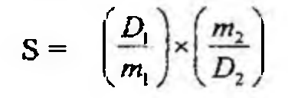

(Hình 11.339.2)

Trong đó: m₁, m₂ là khối lượng tính theo gam của kali thiocyanat được dùng để chuẩn bị các dung dịch đối chiếu tương ứng.

Phép thử chỉ có giá trị khi S từ 0,985 đến 1,015.

Tính hàm lượng % của thiocyanat theo công thức sau:

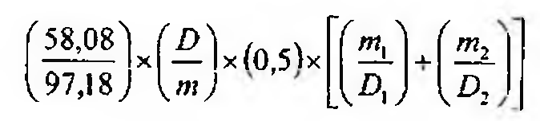

(Hình 11.339.3)

58,08 là khối lượng phân tử của phần thiocyanat.

97,18 là khối lượng phân tử của kali thiocyanat.

Nước

Không quá 6,5 % (Phụ lục 10.3). Dùng 0,200 g chế phẩm. Sử dụng dung dịch imidazol 10 % trong methanol khan làm dung môi hòa tan.

Tro sulfat

Không quá 0,2 % (Phụ lục 9.9). Dùng 1,0 g chế phẩm.

Định lượng

Phương pháp sắc ký lỏng (Phụ lục 5.3). Điều kiện sắc ký như mô tả trong phần Tạp chất liên quan.

Kiểm tra tính phù hợp của hệ thống: Tiêm 6 lần dung dịch đối chiếu (1), độ lệch chuẩn tương đối của diện tích pic erythromycin A không lớn hơn 1,2 %.

Tiến hành sắc ký với dung dịch thử, dung dịch đối chiếu (1) và (2).

Tính hàm lượng % của erythromycin A trong dung dịch thử dựa vào diện tích pic trên sắc ký đồ thu được từ dung dịch đối chiếu (1). Tính hàm lượng % của erythromycin B và erythromycin C trong dung dịch thử dựa vào diện tích pic trên sắc ký đồ thu được từ dung dịch đối chiếu (2).

Bảo quản

Trong bao bì kín, tránh ánh sáng.

Loại thuốc

Kháng sinh nhóm macrolid.

Chế phẩm

Viên nén, nang, viên bao, thuốc tiêm, thuốc mỡ tra mắt, dung dịch bôi ngoài, kem bôi ngoài.

</break>

11.340. VIÊN NÉN ERYTHROMYCIN

Tabellae Erythromycini

Là viên nén bao tan trong ruột chứa erythromycin.

Chế phẩm phải đáp ứng các yêu cầu trong chuyên luận "Thuốc viên nén” (Phụ lục 1.20) mục “Viên bao tan trong ruột” và các yêu cầu sau:

Hàm lượng erythromycin, C₃₇H₆₇NO₁₃, từ 90,0 % đến 110,0 % so với lượng ghi trên nhãn.

Định tính

A. Lấy một lượng bột viên có chứa khoảng 0,1 g erythromycin với 5 ml cloroform (TT) (nếu bột viên có màu, lắc thêm cùng than hoạt), lọc lấy dịch lọc và bốc hơi đến khô. Phổ hồng ngoại của cắn phải phù hợp với phổ hồng ngoại của erythromycin chuẩn (Phụ lục 4.2).

B. Lấy một lượng bột viên có chứa khoảng 3 mg erythromycin, thêm 2 ml aceton (TT), lắc kỹ và thêm 2 ml acid hydrocloric đậm đặc (TT). Xuất hiện màu vàng cam, rồi chuyển sang màu đỏ tím đậm. Thêm 2 ml cloroform (TT) và lắc kỹ, để yên cho tách lớp, lớp cloroform có màu tím.

Độ rã

Chế phẩm phải đáp ứng phép thử độ rã của viên bao tan trong ruột (Phụ lục 11.7), nhưng thời gian thử trong môi trường acid là 60 phút.

Mất khối lượng do làm khô

Không được quá 5,0 % (Phụ lục 9.6).

Cân chính xác khoảng 0,1 g bột thuốc, sấy trong chân không ở 60 °C trong 3 giờ.

Định lượng

Cân 20 viên (loại bỏ vỏ bao), tính khối lượng trung bình viên và nghiền thành bột mịn. Cân chính xác một lượng bột viên tương ứng với 25 mg erythromycin vào bình định mức dung tích 100 ml. Thêm 50 ml methanol (TT), lắc kỹ và thêm methanol (TT) vừa đủ đến vạch.

Tiến hành định lượng theo chuyên luận "Xác định hoạt lực thuốc kháng sinh bằng phương pháp thử vi sinh vật” (Phụ lục 13.9).

Tính hàm lượng của erythromycin, C₃₇H₆₇NO₁₃, trong viên.

Bảo quản

Trong đồ đựng kín. Để nơi khô mát, tránh ánh sáng.

Loại thuốc

Kháng sinh. Hàm lượng thường dùng 250 mg; 500 mg.

</break>

11.341. ERYTHROMYCIN ETHYL SUCCINAT

Erythromycini ethyl succinas

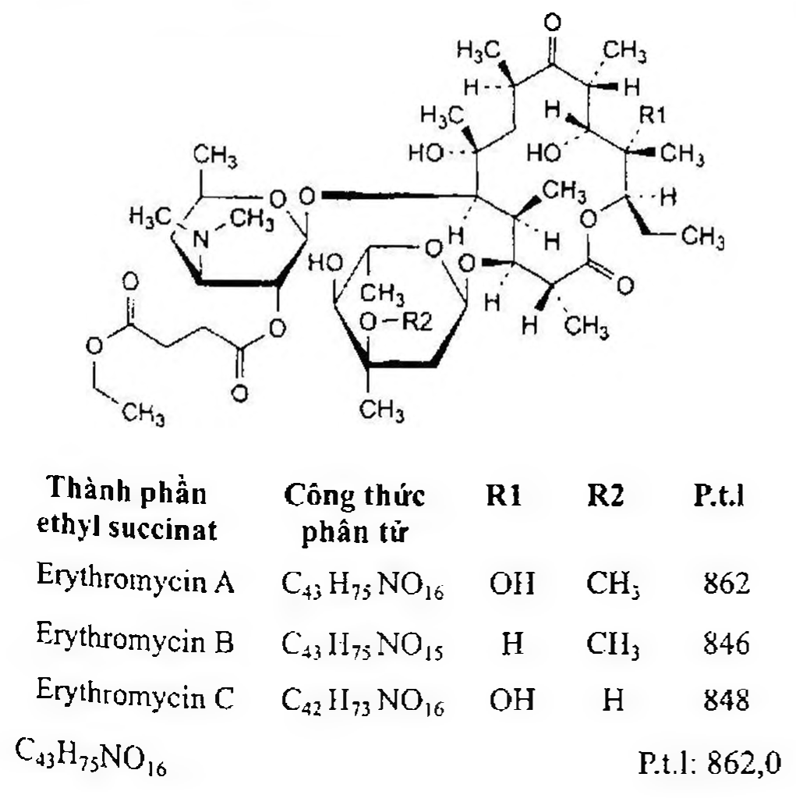

(Hình 11.341.1)

Erythromycin ethyl succinat chứa thành phần chính là (3R,4S,5S,6R,7R,9R,11R,12S,13S,14R)-4-[(2,6-dideoxy-3-C-methyl-3-O-methyl-α-L-ribo-hexopyranosyl)oxy]-14-ethyl-7,12,13-trihydroxy-3,5,7,9,11,13-hexamethyl-6-[{3,4,6-trideoxy-3-(dimethylamino)-2-O-(4-ethoxy-4-oxobutanoyl)-β-D-xylo-hexopyranosyl]oxy]oxacyclotetradecan-2,10-dion (erythromycin A ethyl succinat).

Hàm lượng

Tổng hàm lượng erythromycin A, erythromycin B và erythromycin C không được ít hơn 78,0 % tính theo chế phẩm khan.

Erythromycin B: Không được quá 5,0 % tính theo chế phẩm khan.

Erythromycin C: Không được quá 5,0 % tính theo chế phẩm khan.

Tính chất

Bột kết tinh trắng, dễ hút ẩm. Thực tế không tan trong nước, dễ tan trong aceton, trong ethanol và methanol.

Định tính

Phổ hấp thụ hồng ngoại (Phụ lục 4.2) của chế phẩm phải phù hợp với phổ hấp thụ hồng ngoại của erythromycin ethyl succinat chuẩn.

Góc quay cực riêng

Từ -70° đến -82°, tính theo chế phẩm khan (Phụ lục 6.4). Hòa tan 0,100 g chế phẩm trong aceton (TT) và pha loãng thành 10,0 ml với cùng dung môi, đo góc quay cực sau ít nhất 30 phút kể từ khi chuẩn bị dung dịch thử.

Tạp chất liên quan

Phương pháp sắc ký lỏng (Phụ lục 5.3).

Pha động: Lấy 50 ml dung dịch dikali hydrophosphat 3,5 % đã được điều chỉnh pH đến 8,0 bằng dung dịch acid phosphoric 10 % (TT), thêm 400 ml nước, 165 ml 2-methyl-2-propanol (TT) và 30 ml acetonitril (TT), pha loãng thành 1000 ml bằng nước. Lọc và đuổi khí.

Dung dịch thủy phân: Dung dịch dikali hydrophosphat 2,0 % được điều chỉnh pH đến 8,0 bằng acid phosphoric (TT).

Dung dịch thử: Hòa tan 0,115 g chế phẩm trong 25 ml methanol (TT), thêm 20 ml dung dịch thủy phân, trộn đều và để yên ở nhiệt độ phòng trong ít nhất 12 giờ. Pha loãng thành 50,0 ml bằng dung dịch thủy phân.

Dung dịch đối chiếu (1): Hòa tan 40,0 mg erythromycin A chuẩn trong 10 ml methanol (TT) và pha loãng thành 20,0 ml với dung dịch thủy phân.

Dung dịch đối chiếu (2): Hòa tan 10,0 mg erythromycin B chuẩn và 10,0 mg erythromycin C chuẩn trong 50 ml methanol (TT). Thêm 5,0 ml dung dịch đối chiếu (1) và pha loãng thành 100,0 ml bằng dung dịch thủy phân.

Dung dịch đối chiếu (3): Hòa tan 2 mg N-demethyl-erythromycin A chuẩn (tạp chất B) trong 20 ml dung dịch đối chiếu (2).

Dung dịch đối chiếu (4): Pha loãng 3,0 ml dung dịch đối chiếu (1) thành 100,0 ml với hỗn hợp đồng thể tích của methanol (TT) và dung dịch thủy phân.

Dung dịch đối chiếu (5): Hòa tan 40 mg erythromycin A chuẩn đã được sấy ở 130 °C trong 3 giờ trong 10 ml methanol (TT), pha loãng thành 20 ml với dung dịch thủy phân.

Điều kiện sắc ký:

Cột kích thước (25 cm * 4,6 mm) được nhồi pha tĩnh styren-divinylbenzen copolymer (8 µm, kích thước lỗ xốp 100 nm), duy trì nhiệt độ cột ở 70 °C (đặt cột và ít nhất một phần ba dây dẫn trước cột trong nồi cách thủy).

Detector quang phổ tử ngoại ở bước sóng 215 nm.

Tốc độ dòng: 2,0 ml/min.

Thể tích tiêm: 200 µl.

Cách tiến hành:

Tiến hành sắc ký dung dịch thử, dung dịch đối chiếu (1), (2), (4) và (5).

Tiến hành sắc ký với thời gian rửa giải gấp 5 lần thời gian lưu của erythromycin A, lấy tích phân sau khi xuất hiện pic của dung dịch thủy phân.

Thời gian lưu tương đối so với erythromycin A (thời gian lưu khoảng 15 phút) của pic dung dịch thủy phân phải nhỏ hơn 0,3, của tạp chất B khoảng 0,45; của erythromycin C khoảng 0,5; tạp chất C (erythromycin E) khoảng 0,9; tạp chất G (erythromycin A-ethyl succinat) khoảng 1,3; tạp chất D (anhydroerythromycin A) khoảng 1,4; tạp chất F (pseudoerythromycin A enol ether) khoảng 1,5; của erythromycin B khoảng 1,8 và của tạp chất E (erythromycin A enol ether) khoảng 4,3.

Tính phù hợp của hệ thống: Trên sắc ký đồ của dung dịch đối chiếu (3), độ phân giải giữa pic của tạp chất B và pic của erythromycin C ít nhất là 0,8; giữa pic của tạp chất B và pic của erythromycin A ít nhất là 5,5.

Giới hạn:

Hệ số hiệu chỉnh: Để tính hàm lượng, nhân diện tích pic của các tạp chất sau với hệ số hiệu chỉnh tương ứng: Tạp chất E là 0,09; tạp chất F là 0,15; tạp chất G là 0,14. Dùng dung dịch đối chiếu (5) để xác định pic của tạp chất E và F.

Từng tạp chất có diện tích pic không được lớn hơn diện tích pic chính của dung dịch đối chiếu (4) (3,0 %).

Tổng diện tích các pic tạp không được lớn hơn 1,67 lần diện tích pic chính của dung dịch đối chiếu (4) (5,0 %).

Bỏ qua các pic có diện tích nhỏ hơn 0,02 lần diện tích pic chính của dung dịch đối chiếu (4) (0,06 %).

Erythromycin tự do

Không được quá 6,0 %. Phương pháp sắc ký lỏng (Phụ lục 5.3)

Pha động: Trộn 35 thể tích acetonitril (TT) với 65 thể tích dung dịch có chứa 0,34 % kali dihydrophosphat (TT) và 0,20 % triethylamin (TT) đã được điều chỉnh pH đến 3,0 bằng dung dịch acid phosphoric 2 M (TT). Lọc và đuổi khí.

Dung dịch thử: Hòa tan 0,250 g chế phẩm trong acetonitril (TT), pha loãng thành 50,0 ml với cùng dung môi.

Dung dịch đối chiếu: Hòa tan 75,0 mg erythromycin A chuẩn trong acetonitril (TT) và pha loãng thành 50,0 ml với cùng dung môi. Pha loãng 5,0 ml dung dịch thu được thành 25,0 ml với cùng dung môi.

Điều kiện sắc ký:

Cột kích thước (25 cm x 4,6 mm) được nhồi pha tĩnh C18 (5 µm).

Detector quang phổ tử ngoại ở bước sóng 195 nm.

Tốc độ dòng: 1 ml/min.

Thể tích tiêm: 20 µl.

Cách tiến hành: Tiêm dung dịch thử, tiến hành sắc ký với thời gian rửa giải gấp 2 lần thời gian lưu của erythromycin ethyl succinat (thời gian lưu khoảng 24 phút). Tiêm dung dịch đối chiếu, tiến hành sắc ký với thời gian rửa giải gấp 2 lần thời gian lưu của erythromycin A (thời gian lưu khoảng 8 phút).

Giới hạn: Diện tích pic của erythromycin tự do không được lớn hơn diện tích pic chính của dung dịch đối chiếu.

Nước

Không được quá 3,0 % (Phụ lục 10.3)

Dùng 0,30 g chế phẩm và dung dịch có chứa 10,0 % imidazol (TT) trong methanol khan (TT) làm dung môi.

Tro sulfat

Không được quá 0,3 % (Phụ lục 9.9, phương pháp 2). Dùng 1,0 g chế phẩm.

Định lượng

Phương pháp sắc ký lỏng (Phụ lục 5.3). Pha động, dung dịch thử, dung dịch đối chiếu (1) và (2), điều kiện sắc ký như mô tả trong phần Tạp chất liên quan.

Tính phù hợp của hệ thống: Độ lệch chuẩn tương đối của 6 lần tiêm lặp lại dung dịch đối chiếu (1) không được lớn hơn 1,2 %.

Tính toán hàm lượng của erythromycin A dùng sắc ký đồ của dung dịch đối chiếu (1). Tính toán hàm lượng của erythromycin B và erythromycin C dùng sắc ký đồ của dung dịch đối chiếu (2).

Bảo quản

Trong bao bì kín, tránh ánh sáng.

Loại thuốc

Kháng sinh nhóm macrolid.

Dạng bào chế

Hỗn dịch uống, viên nén.

</break>

11.342. ERYTHROMYCIN STEARAT

Erythromycini stearas

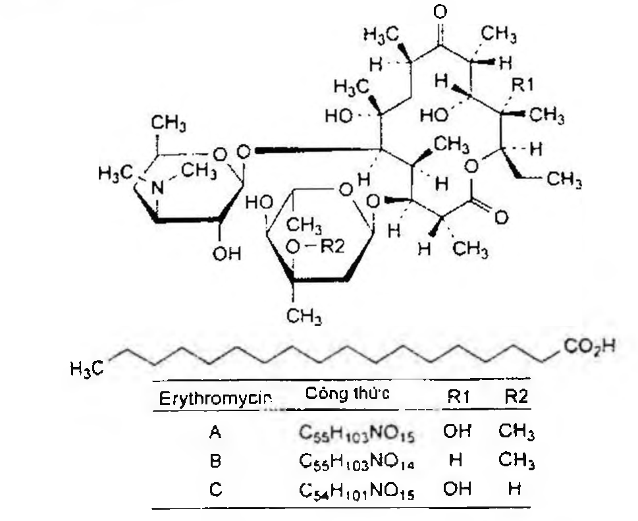

(Hình 11.342.1)

Erythromycin stearat là hỗn hợp các muối stearat của erythromycin và acid stearic. Thành phần chính là octadecanoat của (3R,4S,5S,6R,7R,9R,11R,12E,13S,14R)-4-[(2,6-dideoxy-3-C-methyl-3-O-methyl-α-L-ribo-hexopyranosyloxy]-14-ethyl-7,12,13-trihydroxy-3,5,7,9,11,13-hexamethyl-6-[{3,4,6-trideoxy-3-(dimethylamino)-β-D-xylo-hexopyranosyl]oxy]oxacyclotetradecan-2,10-dion (erythromycin A stearat). Chế phẩm được sản xuất bằng phương pháp lên men.

Hàm lượng

Tổng hàm lượng erythromycin A, erythromycin B và erythromycin C ít nhất phải bằng 60,5 % (tính theo chế phẩm khan).

Erythromycin B: Không được quá 5,0 %.

Erythromycin C: Không được quá 5,0 %.

Tính chất

Bột kết tinh trắng hoặc gần như trắng. Thực tế không tan trong nước, tan trong aceton và trong methanol. Dung dịch có thể vẫn đục.

Định tính

A. Phổ hấp thụ hồng ngoại (Phụ lục 4.2) của chế phẩm phải phù hợp với phổ hấp thụ hồng ngoại của erythromycin stearat chuẩn.

B. Phương pháp sắc ký lớp mỏng (Phụ lục 5.4).

Bản mỏng: Silica gel G.

Dung môi khai triển: Trộn đều hỗn hợp 2-propanol - dung dịch amoni acetat 15 % đã điều chỉnh đến pH 9,6 bằng amoniac - ethyl acetat (4 : 8 : 9). Để yên và dùng lớp trên.

Dung dịch thử: Hòa tan 28 mg chế phẩm trong methanol (TT) và pha loãng thành 10 ml với cùng dung môi.

Dung dịch đối chiếu (1): Hòa tan 20 mg erythromycin A chuẩn trong methanol (TT) và pha loãng thành 10 ml với cùng dung môi.

Dung dịch đối chiếu (2): Hòa tan 10 mg acid stearic (TT) trong methanol (TT) và pha loãng thành 10 ml với cùng dung môi.

Cách tiến hành: Chấm riêng biệt lên bản mỏng 5 µl mỗi dung dịch trên. Triển khai sắc ký cho đến khi dung môi đi được khoảng 2/3 chiều dài bản mỏng. Làm khô bản mỏng trong không khí.

Phát hiện A: Phun bản mỏng bằng dung dịch có chứa 0,02 % diclorofluorescein (TT) và 0,01 % rhodamin B (TT) trong ethanol 96 % (TT). Để bản mỏng tiếp xúc với hơi trên nồi cách thủy trong vài giây. Quan sát bản mỏng dưới ánh sáng đèn tử ngoại đặt ở bước sóng 365 nm. Trên sắc ký đồ, dung dịch thử cho hai vết, một vết có vị trí tương ứng với vết chính trên sắc ký đồ dung dịch đối chiếu (1), vết còn lại tương ứng với vết chính trên sắc ký đồ của dung dịch đối chiếu (2).

Phát hiện B: Phun bản mỏng bằng dung dịch anisaldehyd trong ethanol (TT), sấy bản mỏng ở 110 °C trong 5 phút, quan sát dưới ánh sáng ban ngày. Trên sắc ký đồ của dung dịch thử phải có một vết tương ứng với vết chính trên sắc ký đồ của dung dịch đối chiếu (1) về vị trí, màu sắc và kích thước.

Acid stearic tự do

Không được quá 14,0 % C₁₈H₃₆O₂, tính theo chế phẩm khan. Hòa tan 0,400 g chế phẩm trong 50 ml methanol (TT).

Chuẩn độ bằng dung dịch natri hydroxyd 0,1 N (CĐ), xác định điểm tương đương bằng phương pháp chuẩn độ đo điện thế (Phụ lục 10.2). Tính thể tích dung dịch natri hydroxyd 0,1 N (CĐ) cần dùng cho 1 g chế phẩm (n₁ ml).

Hòa tan 0,500 g chế phẩm trong 30 ml methylen clorid (TT). Nếu dung dịch bị đục, lọc lấy dịch lọc. Lắc phần cắn 3 lần, mỗi lần với 25 ml methylen clorid (TT), lọc, tráng phễu lọc với methylen clorid (TT). Gộp các dịch lọc và dịch rửa, bốc hơi trên cách thủy còn 30 ml. Thêm 50 ml acid acetic băng (TT), chuẩn độ bằng dung dịch acid percloric 0,1 N (CĐ), xác định điểm tương đương bằng phương pháp chuẩn độ đo điện thế (Phụ lục 10.2). Tính thể tích dung dịch acid percloric 0,1 N (CĐ) cần dùng cho 1 g chế phẩm (n₂ ml).

Tính hàm lượng (%) của C₁₈H₃₆O₂ theo công thức sau:

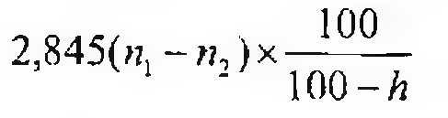

(Hình 11.342.2)

Trong đó: h là hàm lượng nước của chế phẩm (%).

Tạp chất liên quan

Phương pháp sắc ký lỏng (Phụ lục 5.3). Pha động: Lấy 50 ml dung dịch dikali hydrophosphat 3,5 % đã điều chỉnh đến pH 9,0 ± 0,05 bằng dung dịch acid phosphoric 2 M (TT) vào bình định mức dung tích 1000 ml.

Thêm 400 ml nước, 165 ml tert-butanol (TT) và 30 ml acetonitril (TT), thêm nước vừa đủ 1000 ml.

Dung dịch thử: Hòa tan 55,0 mg chế phẩm trong 5,0 ml methanol (TT) và pha loãng thành 10,0 ml với dung dịch đệm pH 8,0 (TT). Ly tâm và dùng phần dung dịch trong.

Dung dịch đối chiếu (1): Hòa tan 40,0 mg erythromycin A chuẩn trong 5 ml methanol (TT) và pha loãng thành 10,0 ml bằng dung dịch đệm pH 8,0 (TT).

Dung dịch đối chiếu (2): Hòa tan 10,0 mg erythromycin B chuẩn và 10,0 mg erythromycin C chuẩn trong 25,0 ml methanol (TT) và pha loãng thành 50,0 ml bằng dung dịch đệm pH 8,0 (TT).

Dung dịch đối chiếu (3): Hòa tan 5 mg N-demethyl- erythromycin A chuẩn trong dung dịch đối chiếu (2), thêm 1,0 ml dung dịch đối chiếu (1) và pha loãng thành 25,0 ml bằng dung dịch đối chiếu (2).

Dung dịch đối chiếu (4): Pha loãng 3,0 ml dung dịch đối chiếu (1) thành 100,0 ml với hỗn hợp đồng thể tích của methanol (TT) và dung dịch đệm pH 8,0 (TT).

Dung dịch đối chiếu (5): Lấy 40 mg erythromycin A chuẩn cho vào một lọ thủy tinh để tạo thành một lớp có chiều dày không quá 1 mm. Đun nóng ở 130 °C trong 4 h. Để nguội, hòa tan trong hỗn hợp methanol - dung dịch đệm pH 8,0 (TT) (1 : 3) và pha loãng thành 10 ml với cùng dung môi.

Điều kiện sắc ký:

Cột kích thước (25 cm x 4,6 mm) được nhồi pha tĩnh styren-divinylbenzen copolymer (5 µm) với kích thước lỗ xốp khoảng 100 nm.

Nhiệt độ cột: 70 °C, đặt cột trong bể cách thủy và nhúng ngập ít nhất 1⁄3 ống dẫn vào cột.

Detector quang phổ tử ngoại đặt ở bước sóng 215 nm.

Tốc độ dòng: 2,0 ml/min.

Thể tích tiêm: 100 µl.

Cách tiến hành:

Tiến hành sắc ký dung dịch thử, dung dịch đối chiếu (3), (4), (5) với thời gian gấp 5 lần thời gian lưu của erythromycin A.

Thời gian lưu tương đối so với erythromycin A (khoảng 15 phút) là: Tạp chất A khoảng 0,3; tạp chất B khoảng 0,45;

erythromycin C khoảng 0,5; tạp chất C khoảng 0,9; tạp chất D khoảng 1,4; tạp chất F khoảng 1,5; erythromycin B khoảng 1,8 và tạp chất E khoảng 4,3.

Kiểm tra tính phù hợp của hệ thống: Trên sắc ký đồ của dung dịch đối chiếu (3), độ phân giải giữa pic của tạp chất

B với pic của erythromycin C ít nhất là 0,8; độ phân giải giữa pic của tạp chất B với pic của erythromycin A ít nhất là 5,5, nếu cần thì điều chỉnh nồng độ của tert-butanol trong pha động hoặc giảm tốc độ dòng xuống 1,5 ml/min hoặc 1,0 ml/min.

Giới hạn.

Hệ số hiệu chỉnh: Để tính hàm lượng, nhân diện tích pic của tạp chất E với 0,09; tạp chất F với 0,15.

Bất kỳ tạp chất nào: Với mỗi tạp chất, diện tích pic đã hiệu chỉnh, nếu cần, không được lớn hơn diện tích pic chính trên sắc ký đồ của dung dịch đối chiếu (4) (3 %).

Tổng diện tích pic của tất cả các tạp chất không được lớn hơn 2 lần diện tích pic chính trên sắc ký đồ của dung dịch đối chiếu (4) (6 %).

Bỏ qua những pic có diện tích nhỏ hơn 0,02 lần diện tích pic chính trên sắc ký đồ của dung dịch đối chiếu (4) (0,06 %), bỏ qua pic của erythromycin B và erythromycin C.

Ghi chú:

Tạp chất A: (1S,2S,3S,6R,7R,9R,11R,12R,13S,14R)-4-[(2,6- dideoxy-3-C-methyl-3-O-methyl-α-L-ribo-hexopyranosyl)oxy]-14-ethyl-7,12,13-trihydroxy-3-(hydroxymethyl)-3,7,9,11,13-pentamethyl-6-[[3,4,6-trideoxy-3-(dimethylamino)-

β-D-xylo-hexopyranosyl]oxy]oxacyclotetradecan-2,10-dion (erythromycin F).

Tạp chất B: (3S,4S,5S,6R,7R,9S,11R,12S,13S,14R)-4-[(2,6- dideoxy-3-C-methyl-3-O-methyl-α-L-ribo-hexopyranosyl)oxy] -14-ethyl-7,12,13-trihydroxy-3,5,7,9,11,13-hexamethyl-6-[[3,4,6-trideoxy-3-(methylamino)-β-D-xylo-hexopyranosyl]oxy] oxacyclotetradecan-2,10-dion (3"-N-desmethylerythromycin A).

Tạp chất C: (2S,4aR,4'S,5'S,6'S,7S,8S,9R,10R,12R,14R,15R,16S)- 7-ethyl-5',8,9,14-tetrahydroxy-4'-methoxy-4',6',8,10,12,14,16- heptamethyl-15-[[3,4,6-trideoxy-3-(dimethylamino)-β-D- xylo-hexopyranosyl]oxy]hexadecahydrospiro[5H,11H-1,3- dioxino[5,4-c]oxacyclotetradecin-2,2'-pyran]-5,11-dion (erythromycin E).

Tạp chất D: (1S,2R,3R,4S,5R,8R,9S,10S,11R,12R,14R)-9-[(2,6- dideoxy-3-C-methyl-3-O-methyl-α-L-ribo-hexopyranosyl) oxy]-5-ethyl-3-hydroxy-2,4,8,10,12,14-hexamethyl-11-[[3,4,6-trideoxy-3-(dimethylamino)-β-D-xylo-hexopyranosyl] oxy]-6,15,16-trioxatricyclo[10.2.1.11,4]hexadecan-7-on (anhydroerythromycin A).

Tạp chất E: (2S,3R,4S,5S,8R,9S,10S,11R,12R)-9-[(2,6-dideoxy- 3-C-methyl-3-O-methyl-α-L-ribo-hexopyranosyl)oxy]-5-ethyl- 3,4-dihydroxy-2,4,8,10,12,14-hexamethyl-11-[[3,4,6-trideoxy- 3-(dimethylamino)-β-D-xylo-hexopyranosyl]oxy]-6,15- dioxabicyclo[10.2.1]pentadec-1(14)-en-7-on (erythromycin A enol ether).

Tạp chất F: (2S,3S,6S,7S,8S,9R,10R)-7-[(2,6-dideoxy-3-C- methyl-3-O-methyl-α-L-ribo-hexopyranosyl)oxy]-3-[(1R,2R)- 1,2-dihydroxy-1-methylbutyl]-2,6,8,10,12-pentamethyl-9- [[3,4,6-trideoxy-3-(dimethylamino)-β-D-xylo-hexopyranosyl] oxy]-4,13-dioxabicyclo[8.2.1]tridec-1(12)-en-5-on (pseudoerythromycin A enol ether).

Nước

Không được quá 4,0 % (Phụ lục 10.3). Hòa tan 0,300 g chế phẩm trong dung dịch có chứa 10 % imidazol (TT) trong methanol khan (TT).

Tro sulfat

Không được quá 0,5 % (Phụ lục 9.9, phương pháp 2). Dùng 1,0 g chế phẩm.

Định lượng

Phương pháp sắc ký lỏng (Phụ lục 5.3). Điều kiện sắc ký như mô tả trong phần Tạp chất liên quan.

Tiến hành sắc ký với dung dịch thử, dung dịch đối chiếu (1) và dung dịch đối chiếu (2).

Kiểm tra tính phù hợp của hệ thống: Tiêm dung dịch đối chiếu (1), hệ số đối xứng của pic erythromycin A không được lớn hơn 1,5, độ lệch chuẩn tương đối của diện tích pic erythromycin A thu được từ 6 lần tiêm lặp lại dung dịch đối chiếu (1) không được lớn hơn 2,0 %.

Tính hàm lượng erythromycin A dựa vào sắc ký đồ của dung dịch đối chiếu (1), hàm lượng erythromycin B và erythromycin C dựa vào sắc ký đồ của dung dịch đối chiếu (2).

Bảo quản

Trong bao bì kín. Loại thuốc

Kháng sinh nhóm macrolid. Chế phẩm

Viên nén.

</break>

11.343. NANG ERYTHROMYCIN STEARAT

Capsulae Erythromycini stearatis

Là nang cứng có chứa erythromycin stearat.

Chế phẩm phải đáp ứng các yêu cầu trong chuyên luận "Thuốc nang" (Phụ lục 1.13) và các yêu cầu sau:

Hàm lượng erythromycin, C37H67NO13, từ 90,0 % đến 110,0 % so với lượng ghi trên nhãn.

Định tính

Lấy lượng bột thuốc trong 10 nang và nghiền thành bột mịn. A. Cân một lượng bột thuốc tương ứng với khoảng 0,1 g erythromycin stearat, thêm 10 ml nước, lắc mạnh, gạn bỏ lớp nước, lấy cắn thêm 10 ml methanol (TT), lắc và lọc, bay hơi dịch lọc đến khô. Sấy cắn thu được ở áp suất không quá 0,7 kPa. Phổ hấp thụ hồng ngoại (Phụ lục 4.2) của cắn phải phù hợp với phổ hồng ngoại đối chiếu của erythromycin stearat hay với phổ của erythromycin stearat chuẩn.

B. Lấy một lượng bột thuốc có chứa khoảng 3 mg erythromycin, thêm 2 ml aceton (TT), lắc kỹ và thêm 2 ml acid hydrocloric (TT). Xuất hiện màu vàng cam, sau chuyển sang đỏ, rồi sang màu đỏ tím đậm. Thêm 2 ml cloroform (TT) và lắc kỹ, để yên cho tách lớp, lớp cloroform có màu tím.

C. Lấy một lượng bột thuốc có chứa khoảng 50 mg erythromycin, thêm 10 ml cloroform (TT), lắc kỹ và lọc.

Bay hơi dịch lọc đến khô. Đun nóng nhẹ 0,1 g cắn thu được với 5 ml dung dịch acid hydrocloric 2 M (TT) và

10 ml nước cho đến sôi. Có những hạt nhỏ dạng dầu nổi lên bề mặt. Để nguội, hớt lớp váng dầu cho vào ống nghiệm, thêm 3 ml dung dịch natri hydroxyd 0,1 M (TT), đun nóng, rồi làm nguội, dung dịch chuyển sang dạng gel. Thêm 10 ml nước nóng và lắc, dung dịch có bọt. Lấy 1 ml dung dịch thu được, thêm dung dịch calci clorid 10 % (TT), xuất hiện tủa dạng hạt không tan trong acid hydrocloric (TT).

Mất khối lượng do làm khô

Không được quá 5,0 % (Phụ lục 9.6). Cân chính xác khoảng 1,0 g bột thuốc, sấy trong chân không ở 60 °C trong 3 h.

Độ hòa tan (Phụ lục 11.4)

Thiết bị: Kiểu cánh khuấy. Môi trường hòa tan: 900 ml dung dịch natri acetat 2,722 % được điều chỉnh tới pH 5,0 bằng acid acetic băng (TT).

Tốc độ quay: 50 vòng/min.

Thời gian: 45 phút.

Cách tiến hành:

Dung dịch thử: Sau thời gian hòa tan quy định, lấy một phần dịch hòa tan, lọc (bỏ 20 ml dịch lọc đầu). Hút chính xác 5,0 ml dịch lọc vào bình định mức dung tích 100 ml, thêm 40 ml acid acetic băng (TT), 10 ml dung dịch 4-dimethylamino benzaldehyd 0,3 % (kl/kl) trong acid acetic băng và thêm hỗn hợp acid acetic băng - acid hydrocloric đậm đặc (35 : 70) vừa đủ đến vạch, lắc đều.

Để yên 15 min.

Dung dịch chuẩn: Chuẩn bị dung dịch của erythromycin stearat chuẩn trong môi trường hòa tan có nồng độ tương đương với dung dịch mẫu thử. Lấy chính xác 5,0 ml dung dịch chuẩn thu được và tiến hành như với dung dịch thử.

Đo độ hấp thụ (Phụ lục 4.1) của các dung dịch thử và dung dịch chuẩn thu được ở bước sóng 485 nm, cốc đo dày 1 cm, mẫu trắng là 5 ml môi trường hòa tan được tiến hành tương tự như dung dịch thử.

Yêu cầu: Không ít hơn 70 % (Q) lượng erythromycin, C₃₇H₆₇NO₁₃, so với lượng ghi trên nhãn được hòa tan trong 45 min.

Định lượng

Cân 20 nang, tính khối lượng trung bình bột thuốc trong nang và nghiền thành bột mịn. Cân chính xác một lượng bột thuốc tương ứng với 25 mg erythromycin vào bình định mức dung tích 100 ml. Thêm 50 ml methanol (TT), lắc kỹ và thêm methanol (TT) vừa đủ đến vạch. Tiến hành định lượng theo chuyên luận "Xác định hoạt lực thuốc kháng sinh bằng phương pháp thử vi sinh vật" (Phụ lục 13.9).

Tính hàm lượng của erythromycin, C₃₇H₆₇NO₁₃, trong nang, 1000 TU tương ứng với 1 mg C₃₇H₆₇NO₁₃.

Bảo quản

Trong đồ đựng kín. Để nơi khô mát, tránh ánh sáng. Loại thuốc

Kháng sinh. Hàm lượng thường dùng 250 mg; 500 mg.

</break>

11.344. VIÊN NÉN ERYTHROMYCIN STEARAT

Tabellae Erythromycini stearatis

Là viên nén hoặc viên bao chứa erythromycin stearat.

Chế phẩm phải đáp ứng các yêu cầu trong chuyên luận “Thuốc viên nén” (Phụ lục 1.20) và các yêu cầu sau:

Hàm lượng erythromycin, C₃₇H₆₇NO₁₃, từ 90,0 % đến 110,0 % so với lượng ghi trên nhãn.

Định tính

Lấy 10 viên (loại bỏ vỏ bao, nếu có) và nghiền thành bột mịn.

A. Cân một lượng bột viên tương ứng với khoảng 0,1 g erythromycin stearat, thêm 10 ml nước, lắc mạnh, gạn bỏ lớp nước, lấy cắn thêm 10 ml methanol (TT), lắc và lọc, bay hơi dịch lọc đến khô. Sấy cắn thu được ở áp suất không quá 0,7 kPa. Phổ hấp thụ hồng ngoại (Phụ lục 4.2) của cắn phải phù hợp với phổ hồng ngoại đối chiếu của erythromycin stearat hay với phổ của erythromycin stearat chuẩn.

B. Lấy một lượng bột viên có chứa khoảng 3 mg erythromycin, thêm 2 ml aceton (TT), lắc kỹ và thêm 2 ml acid hydrocloric (TT). Xuất hiện màu vàng cam, sau chuyển sang đỏ, rồi sang màu đỏ tím đậm. Thêm 2 ml cloroform (TT) và lắc kỹ, để yên cho tách lớp, lớp cloroform có màu tím.

C. Lấy một lượng bột viên có chứa khoảng 50 mg erythromycin, thêm 10 ml cloroform (TT), lắc kỹ và lọc.

Bay hơi dịch lọc đến khô. Đun nóng nhẹ 0,1 g cắn thu được với 5 ml dung dịch acid hydrocloric 2 M (TT) và 10 ml nước cho đến sôi. Có những hạt nhỏ dạng dầu nổi lên bề mặt. Để nguội, hớt lớp váng dầu cho vào ống nghiệm, thêm 3 ml dung dịch natri hydroxyd 0,1 M (TT), đun nóng, rồi làm nguội, dung dịch chuyển sang dạng gel. Thêm 10 ml nước nóng và lắc, dung dịch có bọt. Lấy 1 ml dung dịch thu được, thêm dung dịch calci clorid 10 % (TT), xuất hiện tủa dạng hạt không tan trong acid hydrocloric (TT).

Độ hòa tan (Phụ lục 11.4)

Thiết bị: Kiểu cánh khuấy.

Môi trường hòa tan: 900 ml dung dịch natri acetat 2,722 % được điều chỉnh tới pH 5,0 bằng acid acetic băng (TT).

Tốc độ quay: 50 r/min.

Thời gian: 45 min.

Cách tiến hành:

Dung dịch thử: Sau thời gian hòa tan quy định, lấy một phần dịch hòa tan, lọc (bỏ 20 ml dịch lọc đầu). Hút chính xác 5,0 ml dịch lọc vào bình định mức dung tích 100 ml, thêm 40 ml acid acetic băng (TT), 10 ml dung dịch 4-dimethylamino benzaldehyd 0,3 % (kl/kl) trong acid acetic băng và thêm hỗn hợp acid acetic băng - acid hydrocloric đậm đặc (35 : 70) vừa đủ đến vạch, lắc đều.

Để yên 15 min.

Dung dịch chuẩn: Chuẩn bị dung dịch của erythromycin stearat chuẩn trong môi trường hòa tan có nồng độ tương đương với dung dịch mẫu thử. Lấy chính xác 5,0 ml dung dịch chuẩn thu được và tiến hành như với dung dịch thử.

Đo độ hấp thụ (Phụ lục 4.1) của các dung dịch thử và dung dịch chuẩn thu được ở bước sóng 485 nm, cốc đo dày 1 cm, mẫu trắng là 5 ml môi trường hòa tan được tiến hành tương tự như dung dịch thử.

Yêu cầu: Không ít hơn 70 % (Q) lượng erythromycin, C₃₇H₆₇NO₁₃, so với lượng ghi trên nhãn được hòa tan trong 45 min.

Mất khối lượng do làm khô

Không được quá 5,0 % (Phụ lục 9.6). Cân chính xác khoảng 0,1 g bột thuốc, sấy trong chân không ở 60 °C trong 3 h.

Định lượng

Cân 20 viên (loại bỏ vỏ bao, nếu có), tính khối lượng trung bình của viên và nghiền thành bột mịn. Cân chính xác một lượng bột viên tương ứng với 25 mg erythromycin vào bình định mức dung tích 100 ml. Thêm 50 ml methanol (TT), lắc kỹ và thêm methanol (TT) vừa đủ đến vạch. Tiến hành định lượng theo chuyên luận "Xác định hoạt lực thuốc kháng sinh bằng phương pháp thử vi sinh vật" (Phụ lục 13.9).

Tính hàm lượng của erythromycin, C₃₇H₆₇NO₁₃, trong viên, 1000 TU tương ứng với 1 mg C₃₇H₆₇NO₁₃.

Bảo quản

Trong đồ đựng kín. Để nơi khô mát, tránh ánh sáng. Loại thuốc

Thuốc kháng sinh. Hàm lượng thường dùng 250 mg; 500 mg.

</break>

11.345. ERYTHROSIN

Erythrosinum

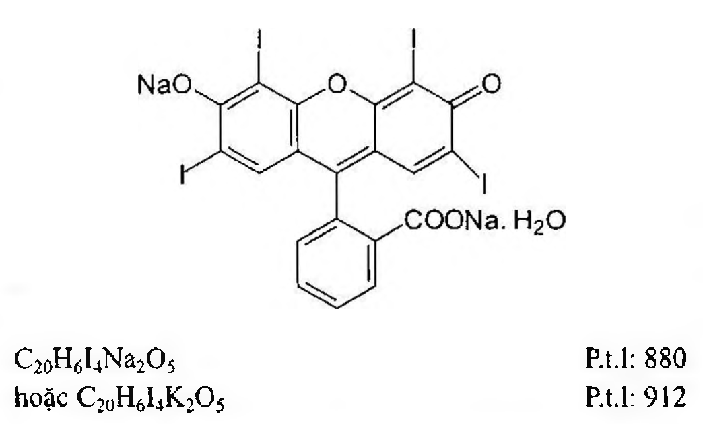

(Hình 11.345.1)

Erythrosin là (tetraiodo-2, 4, 5, 7 oxo-3 oxydo-6 3H- xanthenyl-9)-2 benzoat dinatri hoặc dikali, phải chứa theo chế phẩm đã làm khô.

Tính chất

Bột màu đỏ sẫm. Dễ tan trong nước, tan được trong ethanol, ít tan trong aceton, thực tế không tan trong methylen clorid. Dung dịch 0,1 % có màu đỏ cam và các vết bám trên thành ống nghiệm có màu tím. Ở pH 2,5 xuất hiện tủa có màu.

Định tính

Dung dịch S: Hòa tan 50 mg chế phẩm trong nước và pha loãng thành 50 ml bằng nước.

A. Lấy 1 ml dung dịch S pha loãng thành 100 ml bằng dung dịch natri hydroxyd 0,1 M (TT). Phổ hấp thụ (Phụ lục 4.1) của dung dịch tạo thành trong khoảng từ 230 nm đến 550 nm cho 3 cực đại hấp thụ ở bước sóng (262 ± 3) nm;

(209 ± 5) nm và (525 ± 3) nm.

B. Trong phần Tạp chất màu liên quan, vệt chính thu được trên sắc ký đồ của dung dịch thử (2) có vị trí, màu sắc và kích thước tương tự vệt chính thu được trên sắc ký đồ của dung dịch đối chiếu (1).

C. Khi đun nóng chế phẩm cho hơi có màu tím.

Độ trong của dung dịch

Dung dịch S phải trong (Phụ lục 9.2)

Tạp chất màu liên quan

Phương pháp sắc ký lớp mỏng (Phụ lục 5.4)

Bản mỏng: Silica gel G.

Dung môi khai triển: Amoniac - nước - ethanol - butanol (10:25:25: 50).

Dung dịch thử (1): Hòa tan 40 mg chế phẩm trong hỗn hợp nước - methanol (50: 50) và pha loãng thành 10 ml với cùng hỗn hợp dung môi.

Dung dịch thử (2): Pha loãng 2 ml dung dịch thử (1) thành 10 ml bằng hỗn hợp nước - methanol (50 : 50).

Dung dịch đối chiếu (1): Hòa tan 40 mg erythrosin chuẩn trong hỗn hợp nước - methanol (50 : 50) và pha loãng thành 50 ml với cùng hỗn hợp dung môi.

Dung dịch đối chiếu (2): Pha loãng 5 ml dung dịch đối chiếu (1) thành 100 ml bằng hỗn hợp nước - methanol (50: 50).

Cách tiến hành: Chấm riêng biệt lên trên bản mỏng 5 µl các dung dịch chuẩn và thử trên. Triển khai sắc ký đến khi dung môi đi được 15 cm. Lấy bản mỏng sắc ký ra và để khô ngoài không khí. Quan sát sắc ký đồ dưới ánh sáng ban ngày. Nếu trên sắc ký đồ của dung dịch thử (1) có vết phụ thì không vết phụ nào đậm hơn vết chính trên sắc ký đồ của dung dịch đối chiếu (2).

Chất tan trong ether

Không được quá 0,5 %. Cân 2,0 g chế phẩm đã được sấy khô trước trong chân không ở 60 °C cho vào bình định mức dung tích 200 ml, thêm ether khan (TT) tới đủ thể tích. Lắc bằng máy lắc cơ học trong vòng 30 min, lọc. Lấy 100 ml dịch lọc, bốc hơi trong chân không ở nhiệt độ không quá 20 °C. Làm khô cắn trong bình hút ẩm tới khối lượng không đổi. Khối lượng của cắn không được quá 5 mg.

Chất không tan trong nước

Không được quá 0,2 %. Hòa tan 2,0 g chế phẩm trong 200 ml nước bằng cách đun nóng khoảng 90 °C. Làm nguội rồi lọc qua một phễu lọc thủy tinh xốp số 16 đã được sấy đến khối lượng không đổi và cân bì. Rửa cắn với nước tới khi dịch rửa không màu.

Sấy cắn ở 100 °C đến 105 °C tới khối lượng không đổi. Khối lượng cắn thu được không quá 4 mg.

Amin thơm bậc nhất

Không được quá 40 phần triệu. Hòa tan cắn thu được trong phần Chất tan trong ether trong 10 ml toluen (TT). Lấy 2,5 ml dung dịch này thêm 6 ml nước và 4 ml dung dịch acid hydrocloric 0,1 M (TT). Lắc mạnh, để cho phân lớp và gạn bỏ lớp dung môi hữu cơ, thêm vào lớp nước 0,4 ml dung dịch natri nitrit 0,25 %. Trộn đều và để yên trong 1 min. Thêm 0,8 ml dung dịch amoni sulfamat 0,5 %, để yên trong 1 min. Thêm 2 ml dung dịch naphthylethylendiamin dihydroclorid 0,5 % (TT). Để yên trong 1 h. Nếu dung dịch đem kiểm tra có màu, thì màu của nó không được đậm hơn màu của dung dịch chuẩn được chuẩn bị tương tự nhưng thay pha nước bằng 1 ml dung dịch naphthylamin 0,001 %, 5 ml nước và 4 ml dung dịch acid hydrocloric 0,1 M (TT).

Crom hòa tan

Không được quá 50 phần triệu. Phương pháp quang phổ hấp thụ nguyên tử (Phụ lục 4.4).

Dung dịch thử: Hòa tan 0,500 g chế phẩm trong 25 ml nước bằng cách đun nóng khoảng 90 °C, để nguội, thêm nước cho đủ 25 ml và lọc qua phễu thủy tinh xốp số 16.

Dung dịch chuẩn: Pha các dung dịch chuẩn 0,5 phần triệu, 1 phần triệu và 2 phần triệu từ dung dịch crom chuẩn 100 phần triệu.

Đo độ hấp thụ ở bước sóng 357,9 nm, sử dụng đèn cathod rỗng crom làm nguồn phát xạ và ngọn lửa không khí - acetylen.

Kim loại nặng

Không được quá 20 phần triệu (Phụ lục 9.4.8). Lấy 1,0 g chế phẩm tiến hành thử theo phương pháp 3.

Dùng 2 ml dung dịch chì mẫu 10 phần triệu Pb (TT) để chuẩn bị dung dịch mẫu đối chiếu.

Iodid

Không được quá 0,1 %. Hòa tan 0,10 g chế phẩm trong 5 ml nước, thêm 9,5 ml acid nitric (TT), lọc, rửa giấy lọc bằng nước để thu được 10 ml dịch lọc. Thêm 1 ml dung dịch kali cromat 0,5 % và 5 ml cyclohexan (TT), lắc và để yên. Chuẩn bị song song trong cùng điều kiện dung dịch chuẩn có 1 ml dung dịch kali iodid 0,0131 %. Màu sắc của lớp dung môi hữu cơ ở dung dịch thử không được đậm hơn màu của lớp dung môi hữu cơ ở dung dịch chuẩn.

Định lượng

Hòa tan 75,0 mg chế phẩm đã được làm khô trong chân không ở 60 °C đến khối lượng không đổi trong dung dịch amoni acetat 0,1542 % mới pha và pha loãng với dung môi này thành 100,0 ml. Lấy 2,0 ml dung dịch tạo thành pha loãng thành 200,0 ml với dung dịch amoni acetat 0,1542 %. Song song tiến hành một dung dịch chuẩn với 75,0 mg erythrosin chuẩn đã được sấy khô trong chân không ở 60 °C đến khối lượng không đổi.

Đo phổ hấp thụ khả kiến (Phụ lục 4.1) của dung dịch chuẩn và thử, dùng dung dịch amoni acetat 0,1542 % làm mẫu trắng, dung dịch thử cho một cực đại hấp thụ ở bước sóng khoảng 525 nm và bước sóng cực đại này sai lệch không quá ± 5 nm so với bước sóng cực đại hấp thụ của dung dịch chuẩn trong cùng điều kiện.

Đo độ hấp thụ (Phụ lục 4.1) của hai dung dịch chuẩn và thử ở bước sóng cực đại hấp thụ, dùng dung dịch amoni acetat 0,1542 % làm mẫu trắng.

Từ độ hấp thụ đo được và nồng độ của các dung dịch chuẩn tính ra hàm lượng C₂₀H₆I₄Na₂O₅ hoặc C₂₀H₆I₄K₂O₅.

Bảo quản

Trong đồ đựng kín.

</break>

11.346. ESOMEPRAZOL MAGNESI TRIHYDRAT

Esomeprazolum magnesicum trihydricum

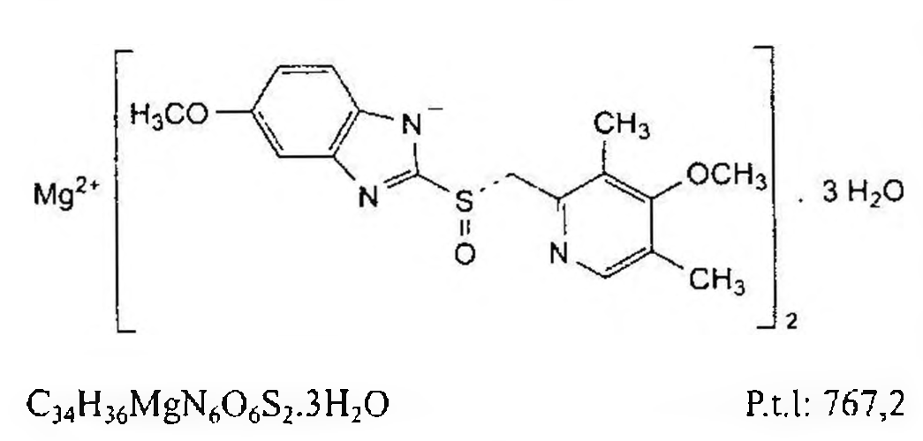

(Hình 11.346.1)

Esomeprazol magnesi trihydrat là magnesi bis[5-methoxy-2-{(S)-[(4-methoxy-3,5-đimethylpyridin-2-yl)methyl]sulfinyl}-1H-benzimidazol-1-id] trihydrat, phải chứa từ 98,0 % đến 102,0 % C₁₇H₁₈MgN₃O₃S, tính theo chế phẩm khan.

Tính chất

Bột màu trắng hoặc gần như trắng, hơi hút ẩm. Khó tan trong nước, tan trong methanol, thực tế không tan trong heptan.

Định tính

Có thể chọn một trong bốn nhóm định tính sau:

Nhóm I: A, B, C.

Nhóm II: A, C, E.

Nhóm III: A, B, D.

Nhóm IV: A, D, E.

A. Phổ hấp thụ hồng ngoại (Phụ lục 4.2) của chế phẩm phải phù hợp với phổ hấp thụ hồng ngoại của esomeprazol magnesi trihydrat chuẩn.

B. Phương pháp quang phổ hấp thụ nguyên tử (Phụ lục 4.4, Phương pháp 1) như mô tả trong phép thử Magnesi.

Dung dịch thử phải cho vạch hấp thụ cực đại ở 285,2 nm.

C. Góc quay cực riêng: Từ -139° đến -155°, tính theo chế phẩm khan (Phụ lục 6.4).

Hòa tan 0,250 g chế phẩm trong methanol (TT) và pha loãng thành 25,0 ml với cùng dung môi.

D. Chế phẩm phải đáp ứng phép thử Tạp chất đồng phân đối quang.

E. Nung khoảng 0,5 g chế phẩm như ở phép thử Tro sulfat (Phụ lục 9.9, phương pháp 2). Hòa tan cắn trong 10 ml nước. 2 ml dung dịch thu được phải cho phản ứng đặc trưng của ion magnesi (Phụ lục 8.1).

Độ hấp thụ ánh sáng

Hòa tan 0,500 g chế phẩm trong methanol (TT) và pha loãng thành 25,0 ml với cùng dung môi. Lọc dung dịch này qua màng lọc 0,45 μm. Độ hấp thụ của dung dịch thu được tại bước sóng 440 nm (Phụ lục 4.1) không được lớn hơn 0,20.

Tạp chất liên quan

Phương pháp sắc ký lỏng (Phụ lục 5.3). Áp dụng phương pháp chuẩn hóa. Sử dụng các dung dịch mới pha.

Pha động: Acetonitril - dung dịch dinatri hydrophosphat (TT) 0,14 % được chỉnh đến pH 7,6 bằng acid phosphoric (27:73).

Dung dịch thử: Hòa tan 3,5 mg chế phẩm trong pha động và pha loãng thành 25,0 ml với cùng dung môi.

Dung dịch đối chiếu (1): Hòa tan 1 mg omeprazol chuẩn và 1 mg tạp chất D chuẩn của omeprazol trong pha động và pha loãng thành 10,0 ml với cùng dung môi.

Dung dịch đối chiếu (2): Hòa tan 3 mg omeprazol chuẩn dùng để định tính pic (chứa tạp chất E) trong pha động và pha loãng thành 20,0 ml với cùng dung môi.

Dung dịch đối chiếu (3): Pha loãng 1,0 ml dung dịch thử thành 100,0 ml bằng pha động. Pha loãng 1,0 ml dung dịch thu được thành 10,0 ml bằng pha động.

Điều kiện sắc ký:

Cột kích thước (12,5 cm x 4,6 mm) được nhồi pha tĩnh B (5 μm).

Detector quang phổ tử ngoại đặt ở bước sóng 280 nm.

Tốc độ dòng: 1 ml/min.

Thể tích tiêm: 40 μl.

Cách tiến hành:

Tiến hành sắc ký với thời gian gấp 5 lần thời gian lưu của esomeprazol.

Định tính các tạp chất: Sử dụng sắc ký đồ cung cấp kèm theo esomeprazol chuẩn dùng để định tính pic và sắc ký đồ của dung dịch đối chiếu (2) để xác định pic của tạp chất E.

Sử dụng sắc ký đồ của dung dịch đối chiếu (1) để xác định pic của tạp chất D.

Thời gian lưu tương đối so với pic esomeprazol (thời gian lưu khoảng 9 min): Tạp chất E khoảng 0,6; tạp chất D khoảng 0,8.

Kiểm tra tính phù hợp của hệ thống: Trên sắc ký đồ của dung dịch đối chiếu (1), độ phân giải giữa pic của tạp chất D và pic của omeprazol ít nhất là 3,0. Nếu cần thiết, điều chỉnh pH của pha nước của pha động hoặc điều chỉnh tỷ lệ acetonitril trong pha động; tăng pH sẽ làm tăng độ phân giải.

Giới hạn:

Tạp chất D: Không được quá 0,2 %.

Tạp chất E: Không được quá 0,1 %.

Các tạp chất khác: Không được quá 0,10 %.

Tổng tạp: Không được quá 0,5 %.

Bỏ qua tất cả các pic có diện tích nhỏ hơn 0,5 lần diện tích pic chính thu được từ sắc ký đồ của dung dịch đối chiếu (3) (0,05 %).

Ghi chú:

Tạp chất A: 5-methoxy-1H-benzimidazol-2-thiol.

Tạp chất B: 2-[(RS)-[(3,5-dimethylpyridin-2-yl)methyl]sulfinyl]-5-methoxy-1H-benzimidazol.

Tạp chất C: 5-methoxy-2-[[(4-methoxy-3,5-dimethylpyridin-2-yl)methyl]sulfanyl]-1H-benzimidazol (omeprazol).

Tạp chất D: 5-methoxy-2-[[(4-methoxy-3,5-dimethylpyridin-2-yl)methyl]sulfonyl]-1H-benzimidazol (omeprazol sulfon).

Tạp chất E: 4-methoxy-2-[[(RS)-(5-methoxy-1H-benzimidazol-2-yl)sulfinyl]methyl]-3,5-dimethylpyridin 1-oxyd.

Tạp chất đồng phân đối quang

Phương pháp sắc ký lỏng (Phụ lục 5.3).

Pha động: Acetonitril - dung dịch đệm pH 11,0 (65 : 35).

Dung dịch đệm pH 6,0: Trộn 70 ml dung dịch natri dihydrophosphat (TT) 15,6 % với 20 ml dung dịch dinatri hydrophosphat (TT) 11,91 %, pha loãng hỗn hợp này thành 1000 ml bằng nước. Pha loãng 250 ml dung dịch thu được thành 1000,0 ml bằng nước.

Dung dịch đệm pH 11,0: Trộn 1 ml dung dịch natri phosphat tribasic (TT) 9,5 % với 22 ml dung dịch dinatri hydrophosphat (TT) 17,91%, pha loãng hỗn hợp này thành 1000,0 ml bằng nước.

Dung dịch thử: Hòa tan 40 mg chế phẩm trong 5 ml methanol (TT) và pha loãng thành 25,0 ml bằng dung dịch đệm pH 11,0. Pha loãng 1,0 ml dung dịch thu được thành 50,0 ml bằng dung dịch đệm pH 11,0.

Dung dịch đối chiếu (1): Hòa tan 2 mg omeprazol chuẩn trong dung dịch đệm pH 11,0 và pha loãng thành 10,0 ml với cùng dung môi. Pha loãng 1,0 ml dung dịch thu được thành 50,0 ml bằng dung dịch đệm pH 11,0.

Dung dịch đối chiếu (2): Pha loãng 1,0 ml dung dịch đối chiếu (1) thành 50,0 ml bằng dung dịch đệm pH 11,0.

Điều kiện sắc ký:

Cột kích thước (10 cm x 4,0 mm) được nhồi pha tĩnh silica

Sel AGP (alpha1-acid glycoprotein) dùng cho sắc ký phân tách đồng phân quang học (5 μm).

Detector quang phổ tử ngoại đặt ở bước sóng 302 nm.

Tốc độ dòng: 0,6 ml/min.

Thể tích tiêm: 20 μl.

Cách tiến hành:

Với các điều kiện sắc ký như trên, thứ tự rửa giải các chất lần lượt là tạp chất F, esomeprazol; thời gian lưu của esomeprazol khoảng 4 min.

Kiểm tra tính phù hợp của hệ thống: Trên sắc ký đồ của dung dịch đối chiếu (1), độ phân giải giữa pic của tạp chất

F và pic của esomeprazol ít nhất là 3,0. Trên sắc ký đồ của dung dịch đối chiếu (2), tỉ số tín hiệu trên nhiễu ít nhất là 10 đối với pic tạp chất E, và hàm lượng phần trăm của tạp chất F theo công thức:

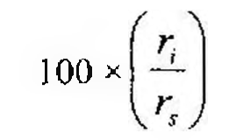

(Hình 11.346.2)

Trong đó:

rF: Là diện tích pic tạp chất F trong sắc ký đồ thu được của dung dịch thử.

rS: Là tổng diện tích các pic esomeprazol và pic tạp chất F trong sắc ký đồ thu được của dung dịch thử.

Giới hạn:

Tạp chất F: Không được quá 0,2 %.

Ghi chú:

Tạp chất F: 5-methoxy-2-[[(S)-(4-methoxy-3,5-dimethylpyridin-2-yl)methyl]sulfinyl]-1H-benzimidazol ((R)-omeprazol).

Magnesi

Từ 3,30 % đến 3,55 %, tính theo chế phẩm khan. Phương pháp quang phổ hấp thụ nguyên tử (Phụ lục 4.4, phương pháp 1).

Dung dịch thử: Hòa tan 0,250 g chế phẩm trong 20 ml dung dịch acid hydrocloric 1 M (TT) bằng cách thêm từ từ dung dịch acid vào chế phẩm và pha loãng thành 100,0 ml với nước. Pha loãng 10,0 ml dung dịch này thành 200,0 ml với nước. Thêm 4 ml dung dịch lanthan clorid (TT) vào 10,0 ml dung dịch thu được ở trên và pha loãng thành 100,0 ml với nước.

Dung dịch chuẩn: Chuẩn bị các dung dịch chuẩn, dùng dung dịch magnesi chuẩn 1000 phần triệu Mg (TT), pha loãng nếu cần với một hỗn hợp gồm 1 ml dung dịch acid hydrocloric 1 M (TT) pha trong 1000,0 ml nước.

Đo độ hấp thụ ở bước sóng 285,2 nm, dùng đèn cathod rỗng của magnesi làm nguồn phát xạ và ngọn lửa không khí - acetylen.

Nước

6,0 % đến 8,0 % (Phụ lục 10.3).

Dùng 0,200 g chế phẩm.

Định lượng

Phương pháp sắc ký lỏng (Phụ lục 5.3).

Pha động: Acetonitril - dung dịch dinatri hydrophosphat (TT) 0,14 % được chỉnh đến pH 7,6 bằng acid phosphoric (TT) (35 : 65).

Dung dịch đệm pH 11,0: Trộn 1 ml dung dịch natri phosphat tribasic (TT) 9,5 % với 22 ml dung dịch dinatri hydrophosphat (TT) 17,91 % và pha loãng thành 100,0 ml với nước.

Dung dịch thử: Hòa tan 10,0 mg chế phẩm trong khoảng 10 ml methanol (TT), thêm 10 ml dung dịch đệm pH 11,0 và pha loãng thành 200,0 ml với nước.

Dung dịch chuẩn: Hòa tan 10,0 mg omeprazol chuẩn trong khoảng 10 ml methanol (TT), thêm 10 ml dung dịch đệm pH 11,0 và pha loãng thành 200,0 ml với nước.

Điều kiện sắc ký:

Cột kích thước (12,5 cm x 4,0 mm) được nhồi pha tĩnh B (5 μm).

Detector quang phổ tử ngoại tại bước sóng 280 nm.

Tốc độ dòng: 1 ml/min.

Thể tích tiêm: 20 μl.

Cách tiến hành:

Tiến hành sắc ký với thời gian gấp 1,5 lần thời gian lưu của esomeprazol.

Thời gian lưu của esomeprazol khoảng 4 min.

Tính hàm lượng phần trăm của C₁₇H₁₈MgN₃O₃S trong chế phẩm dựa vào diện tích pic thu được trên sắc ký đồ của dung dịch thử, dung dịch chuẩn và hàm lượng của C₁₇H₁₈MgN₃O₃S trong omeprazol chuẩn.

1 g omeprazol tương đương với 1,032 g esomeprazol magnesi.

Bảo quản

Trong bao bì kín, tránh ánh sáng.

Loại thuốc

Thuốc ức chế bơm proton.

Chế phẩm

Viên nén, nang.

</break>

11.347. NANG TAN TRONG RUỘT ESOMEPRAZOL

Capsuiae Esomeprazoli

Là nang cứng chứa các vi hạt được bao tan trong ruột có chứa esomeprazol magnesi.

Chế phẩm phải đáp ứng các yêu cầu trong chuyên luận “Thuốc nang” (Phụ lục 1.13) và các yêu cầu sau đây:

Hàm lượng esomeprazol, C₁₇H₁₈N₃O₃S, từ 90,0 % đến 110,0 % so với lượng ghi trên nhãn.

Định tính

Phương pháp sắc ký lỏng (Phụ lục 5.3).

Dung dịch đệm phosphat pH 6,0: Dung dịch chứa dinatri hydrophosphat dihydrat 2,66 g và natri dihydrophosphat monohydrat 5,52 g%.

Pha động: Trộn 150 ml acetonitril (TT) với 850 ml dung dịch đệm phosphat pH 6,0 và pha loãng bằng nước thành 1000 ml.

Dung môi pha mẫu: Hòa tan 5,24 g natri phosphat tribasic (TT) trong nước, thêm 110 ml dung dịch dinatri hydrophosphat 0,5 M và thêm nước vừa đủ 1000 ml.

Dung dịch chuẩn: Cân chính xác khoảng 20 mg omeprazol chuẩn vào bình định mức 100 ml, thêm 20 ml ethanol 96 % (TT) và lắc kỹ để hòa tan, thêm dung môi pha mẫu đến vạch, lắc đều. Hút 10 ml dung dịch thu được vào bình định mức 100 ml, thêm nước đến vạch, lắc đều.

Dung dịch thử: Cân một lượng thuốc trong nang tương ứng với 20 mg esomeprazol vào bình định mức 200 ml, thêm 120 ml dung môi pha mẫu và lắc khoảng 20 min để hòa tan vi hạt, lắc siêu âm thêm vài phút nếu cần để hòa tan hoàn toàn. Thêm 40 ml ethanol 96 % (TT) và lắc siêu âm vài phút. Để nguội và thêm dung môi pha mẫu đến vạch, lắc đều, lọc. Pha loãng 10 ml dịch lọc thành 100 ml bằng nước, lắc đều.

Điều kiện sắc ký:

Cột kích thước (10 cm x 4 mm) được nhồi các hạt silica

hình cầu có gắn α1-acid glycoprotein (5 μm) (Loại cột tương tự L41 của dược điển Mỹ).

Detector quang phổ tử ngoại đặt ở bước sóng 302 nm.

Tốc độ dòng: 1 ml/min.

Thể tích tiêm: 20 μl.

Cách tiến hành:

Tiến hành sắc ký với dung dịch chuẩn. Thứ tự rửa giải: pic đồng phân R ra trước, pic esomeprazol (đồng phân S) ra sau. Phép thử chỉ có giá trị khi độ phân giải giữa các pic của hai đồng phân không nhỏ hơn 1,0.

Tiến hành sắc ký với dung dịch thử. Tính tỉ số giữa thời gian lưu của pic esomeprazol thu được từ dung dịch thử và dung dịch chuẩn. Tỉ số này phải nằm trong khoảng từ 0,98 đến 1,02.

Độ hòa tan (Phụ lục 11.4)

Giai đoạn trong môi trường acid

Môi trường hòa tan: 300 ml dung dịch acid hydrocloric 0,1 M (TT).

Thiết bị: Kiểu cánh khuấy.

Tốc độ quay: 100 r/min.

Thời gian: 2 h.

Giai đoạn trong môi trường đệm

Thiết bị: Kiểu cánh khuấy.

Môi trường hòa tan: Dung dịch đệm phosphat pH 6,8.

Sau 2 h thử trong môi trường acid, tiếp tục thử trong môi trường đệm phosphat pH 6,8 như sau: Thêm 700 ml dung dịch dinatri hydrophosphat 0,086 M vào mỗi bình thử. Điều chỉnh đến pH 6,8 ± 0,05 bằng dung dịch acid hydrocloric 2 M (TT) hoặc dung dịch natri hydroxyd 2 M (TT).

Tốc độ quay: 100 r/min.

Thời gian: 45 min.

Cách tiến hành:

Xác định lượng esomeprazol hòa tan bằng phương pháp sắc ký lỏng (Phụ lục 5.3).

Dung dịch đệm phosphat pH 6,8: Thêm 300 ml dung dịch acid hydrocloric 0,1 M (TT) vào 700 ml dung dịch dinatri hydrophosphat 0,086 M, điều chỉnh đến pH 6,8 ± 0,05 bằng dung dịch acid hydrocloric 2 M (TT) hoặc dung dịch natri hydroxyd 2 M (TT).

Pha động và điều kiện sắc ký: Thực hiện như mô tả trong phần Định lượng.

Dung dịch chuẩn: Hòa tan chính xác một lượng omeprazol chuẩn trong ethanol 96 % (TT) để được dung dịch có nồng độ khoảng 2 mg/ml. Tiếp tục pha loãng bằng dung dịch đệm phosphat pH 6,8 để được dung dịch có nồng độ L/1000 mg/ml (L là hàm lượng ghi trên nhãn mg/viên). Thêm ngay 2,0 ml dung dịch natri hydroxyd 0,2 M vào 10,0 ml dung dịch này, lắc đều. Lưu ý, không để dung dịch lâu trước khi thêm dung dịch natri hydroxyd.

Dung dịch thử: Sau 30 min trong môi trường đệm pH 6,8, hút dịch hòa tan, lọc. Hút 5,0 ml dịch lọc thu được vào trong một ống nghiệm có chứa sẵn 1,0 ml dung dịch natri hydroxyd 0,25 M. Lắc đều. Tránh ánh sáng.

Tiến hành sắc ký lần lượt với dung dịch chuẩn và dung dịch thử.

Tính lượng esomeprazol hòa tan từ mỗi viên dựa vào diện tích pic esomeprazol trên sắc ký đồ của dung dịch thử, diện tích pic omeprazol trên sắc ký đồ của dung dịch chuẩn và từ hàm lượng của C₁₇H₁₉N₃O₃S trong omeprazol chuẩn.

Yêu cầu: Không ít hơn 75 % (Q) lượng esomeprazol, C₁₇H₁₉N₃O₃S, so với lượng ghi trên nhãn được hòa tan (Phụ lục 11.4, mục 4.3).

Tạp chất liên quan

Phương pháp sắc ký lỏng (Phụ lục 5.3). Dung môi pha mẫu: Như mô tả trong phần Định lượng.

Dung dịch đệm phosphat pH 7,6: Trộn 5,2 ml dung dịch natri dihydrophosphat 1 M với 63 ml dung dịch dinatri hydrophosphat 0,5 M và pha loãng với nước thành 1000 ml.

Pha động A: Trộn 100 ml acetonitril (TT) với 100 ml dung dịch đệm phosphat pH 7,6 và pha loãng với nước thành 1000 ml.

Pha động B: Trộn 800 ml acetonitril (TT) với 10 ml dung dịch đệm phosphat pH 7,6 và pha loãng với nước thành 1000 ml.

Dung dịch kiểm tra tính phù hợp của hệ thống: Hòa tan một lượng omeprazol chuẩn và omeprazol sulfon chuẩn trong methanol (TT) để được dung dịch có nồng độ mỗi chất khoảng 1 mg/ml. Hút 1,0 ml dung dịch thu được vào bình định mức 100 ml, thêm hỗn hợp dung môi pha mẫu - nước (1 : 4) đến vạch, lắc đều. Tiếp tục pha loãng 1,0 ml dung dịch này thành 10,0 ml bằng cùng hỗn hợp dung môi.

Dung dịch thử: Lấy các viên hạt trong 20 nang và nghiền thành bột. Cân chính xác một lượng bột thuốc tương ứng với khoảng 20 mg esomeprazol vào bình định mức 200 ml, thêm 20 ml methanol (TT) và lắc 30 s. Thêm 40 ml dung môi pha mẫu, lắc tay 30 s và lắc siêu âm vài phút. Để nguội và thêm nước đến định mức, lắc đều, lọc. Lưu ý, dung dịch ổn định trong vòng 3 h nếu bảo quản tránh ánh sáng.

Điều kiện sắc ký:

Cột kích thước (10 cm x 4,6 mm) nhồi pha tĩnh C₁₈ (3 µm).

Detector quang phổ tử ngoại đặt ở bước sóng 302 nm.

Tốc độ dòng: 1 ml/min.

Thể tích tiêm: 20 µl.

Cách tiến hành: Tiến hành sắc ký theo chương trình dung môi như sau:

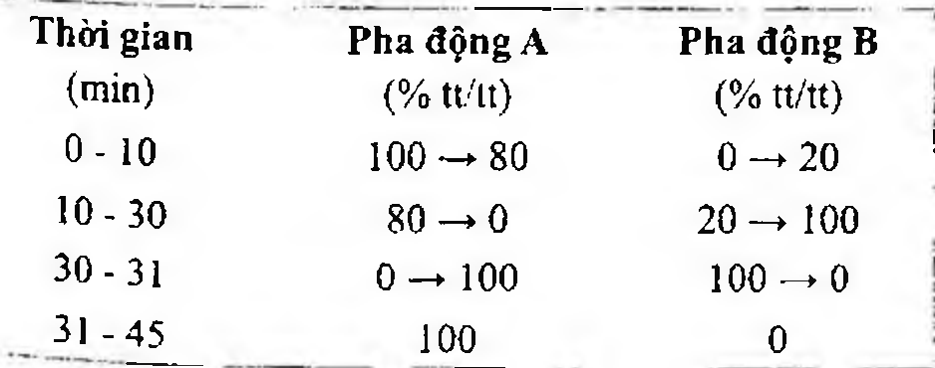

(Hình 11.347.1)

Tiến hành sắc ký với dung dịch thử tính phù hợp của hệ thống, thời gian lưu tương đối của omeprazol sulfon so với omeprazol là 0,93. Phép thử chỉ có giá trị khi độ phân giải giữa pic omeprazol sulfon và pic omeprazol không nhỏ hơn 2,5.

Tiến hành sắc ký với dung dịch thử. Tính hàm lượng từng tạp chất dựa vào diện tích pic tạp chất (nếu có) trên sắc ký đồ của dung dịch thử so với tổng diện tích các pic đáp ứng trên sắc đồ của dung dịch thử.

Giới hạn: Omeprazol sulfon không được quá 0,5 %; các tạp chất khác mỗi loại không được quá 0,2 %; tổng các tạp chất không được quá 2,0 %.

Định lượng

Phương pháp sắc ký lỏng (Phụ lục 5.3). Dung dịch đệm phosphat pH 7,3: Trộn 10,5 ml dung dịch natri dihydrophosphat 1 M với 60 ml dung dịch dinatri hydrophosphat 0,3 M và pha loãng với nước thành 1000 ml.

Pha động: Trộn 350 ml acetonitril (TT) với 500 ml dung dịch đệm phosphat pH 7,3 và pha loãng bằng nước thành 1000 ml.

Dung môi pha mẫu: Hòa tan 5,24 g natri phosphat tribasic (TT) trong nước, thêm 110 ml dung dịch dinatri hydrophosphat 0,3 M và thêm nước vừa đủ 1000 ml.

Dung dịch chuẩn: Cân chính xác khoảng 10 mg omeprazol chuẩn vào bình định mức 250 ml, hòa tan bằng 10 ml ethanol 96 % (TT), thêm 40 ml dung môi pha mẫu và pha loãng bằng nước đến định mức, lắc đều. Dung dịch này có nồng độ omeprazol khoảng 0,04 mg/ml.

Dung dịch thử: Cân 20 nang, tính khối lượng trung bình của thuốc trong nang và trộn đều. Cân một lượng thuốc tương ứng 20 mg esomeprazol vào bình định mức 100 ml, thêm 60 ml dung môi pha mẫu, lắc khoảng 20 min để hòa tan các viên hạt, lắc siêu âm thêm vài phút nếu cần để hòa tan hoàn toàn. Thêm 20 ml ethanol 96 % (TT) lắc siêu âm vài phút. Để nguội và thêm dung môi pha mẫu đến vạch, lắc đều, lọc. Hút 10,0 ml dịch lọc vào bình định mức 50 ml và thêm nước tới vạch, lắc đều. Bảo quản dung dịch tránh ánh sáng.

Điều kiện sắc ký:

Cột kích thước (15 cm x 4,6 mm) được nhồi pha tĩnh C₁₈ (5 µm).

Detector quang phổ tử ngoại đặt ở bước sóng 302 nm.

Tốc độ dòng: 1 ml/min.

Thể tích tiêm: 20 µl.

Cách tiến hành:

Tiến hành sắc ký với dung dịch chuẩn. Phép thử chỉ có giá trị khi độ lệch chuẩn tương đối của diện tích pic omeprazol trên sắc ký đồ thu được trong 6 lần tiêm lặp lại không lớn hơn 2,0 %.

Tiến hành sắc ký lần lượt với dung dịch chuẩn và dung dịch thử.

Tính hàm lượng esomeprazol, C₁₇H₁₉N₃O₃S, dựa vào diện tích pic esomeprazol thu được trên sắc ký đồ của dung dịch thử, diện tích pic omeprazol thu được trên sắc ký đồ của dung dịch chuẩn và hàm lượng C₁₇H₁₉N₃O₃S trong omeprazol chuẩn.

Bảo quản

Trong bao bì kín, để nơi khô mát, tránh ánh sáng.

Loại thuốc

Thuộc chống loét dạ dày, tá tràng, ức chế bơm proton. Hàm lượng thường dùng 20 mg, 40 mg.

</break>

11.348. VIÊN NÉN BAO TAN TRONG RUỘT

ESOMEPRAZOL

Tabellae Esomeprazoli

Là viên nén bao tan trong ruột có chứa esomeprazol magnesi.

Chế phẩm phải đáp ứng các yêu cầu trong chuyên luận “Thuốc viên nén” (Phụ lục 1.20) và các yêu cầu sau đây:

Hàm lượng esomeprazol, C₁₇H₁₉N₃O₃S, từ 90,0 % đến 110,0 % so với lượng ghi trên nhãn.

Định tính

Phương pháp sắc ký lỏng (Phụ lục 5.3). Dung dịch đệm phosphat pH 6,0: Dung dịch chứa dinatri hydrophosphat dihydrat 2,66 g và natri dihydrophosphat monohydrat 5,52 g.

Pha động: Trộn 150 ml acetonitril (TT) với 85 ml dung dịch đệm phosphat pH 6,0 và pha loãng bằng nước thành 1000 ml.

Dung môi pha mẫu: Hòa tan 5,24 g natri phosphat tribasic (TT) trong nước, thêm 110 ml dung dịch dinatri hydrophosphat 0,3 M và thêm nước vừa đủ 1000 ml.

Dung dịch chuẩn: Cân chính xác khoảng 20 mg omeprazol chuẩn vào bình định mức 100 ml, thêm 20 ml ethanol 96 % (TT) và lắc kỹ để hòa tan, thêm dung môi pha mẫu đến vạch, lắc đều. Hút 10 ml dung dịch thu được vào bình định mức 100 ml, thêm nước đến vạch, lắc đều.

Dung dịch thử: Cân một lượng bột viên tương ứng với 20 mg esomeprazol vào bình định mức 200 ml, thêm 120 ml dung môi pha mẫu và lắc khoảng 20 min để hòa tan, lắc siêu âm thêm vài phút nếu cần để hòa tan hoàn toàn.

Thêm 40 ml ethanol 96 % (TT) và lắc siêu âm vài phút. Để nguội và thêm dung môi pha mẫu đến vạch, lắc đều, lọc.

Pha loãng 10 ml dịch lọc thành 100 ml bằng nước, lắc đều.

Điều kiện sắc ký:

Cột kích thước (10 cm x 4 mm) được nhồi các hạt silica hình cầu có gắn α₁-acid glycoprotein (5 µm) (Loại cột tương tự L41 của Dược điển Mỹ).

Detector quang phổ tử ngoại đặt ở bước sóng 302 nm.

Tốc độ dòng: 1 ml/min.

Thể tích tiêm: 20 µl.

Cách tiến hành:

Tiến hành sắc ký với dung dịch chuẩn. Thứ tự rửa giải: pic đồng phân R ra trước, pic esomeprazol (đồng phân S) ra sau. Phép thử chỉ có giá trị khi độ phân giải giữa các pic của hai đồng phân không nhỏ hơn 1,0.

Tiến hành sắc ký với dung dịch thử. Tính tỉ số giữa thời gian lưu của pic esomeprazol thu được từ dung dịch thử và dung dịch chuẩn. Tỉ số này phải nằm trong khoảng từ 0,98 đến 1,02.

Độ hòa tan (Phụ lục 11.4)

Giai đoạn trong môi trường acid

Môi trường hòa tan: 300 ml dung dịch acid hydrocloric 0,1 M (TT).

Thiết bị: Kiểu cánh khuấy.

Tốc độ quay: 100 r/min.

Thời gian: 2 h.

Giai đoạn trong môi trường đệm

Thiết bị: Kiểu cánh khuấy. Môi trường hòa tan: Dung dịch đệm phosphat pH 6,8.

Sau 2 h thử trong môi trường acid, tiếp tục thử trong môi trường đệm phosphat pH 6,8 như sau: Thêm 700 ml dung dịch dinatri hydrophosphat 0,086 M vào mỗi bình thử. Điều chỉnh đến pH 6,8 ± 0,05 bằng dung dịch acid hydrocloric 2 M (TT) hoặc dung dịch natri hydroxyd 2 M (TT).

Tốc độ quay: 100 r/min.

Thời gian: 30 min.

Cách tiến hành:

Xác định lượng esomeprazol hòa tan bằng phương pháp sắc ký lỏng (Phụ lục 5.3).

Dung dịch đệm phosphat pH 6,8: Thêm 300 ml dung dịch acid hydrocloric 0,1 M (TT) vào 700 ml dung dịch dinatri hydrophosphat 0,086 M, điều chỉnh đến pH 6,8 ± 0,05 bằng dung dịch acid hydrocloric 2 M (TT) hoặc dung dịch natri hydroxyd 2 M (TT).

Pha động và điều kiện sắc ký: Thực hiện như mô tả trong phần Định lượng.

Dung dịch chuẩn: Hòa tan chính xác một lượng omeprazol chuẩn trong ethanol 96 % (TT) để được dung dịch có nồng độ khoảng 2 mg/ml. Tiếp tục pha loãng bằng dung dịch đệm phosphat pH 6,8 để được dung dịch có nồng độ L/1000 mg/ml (L là hàm lượng ghi trên nhãn mg/viên). Thêm ngay 2,0 ml dung dịch natri hydroxyd 0,25 M vào 10,0 ml dung dịch này, lắc đều. Lưu ý, không để dung dịch lâu trước khi thêm dung dịch natri hydroxyd.

Dung dịch thử: Sau 30 min trong môi trường đệm pH 6,8, hút dịch hòa tan, lọc. Hút 5,0 ml dịch lọc thu được vào trong một ống nghiệm có chứa sẵn 1,0 ml dung dịch natri hydroxyd 0,25 M. Lắc đều. Tránh ánh sáng.

Tiến hành sắc ký lần lượt với dung dịch chuẩn và dung dịch thử.

Tính lượng esomeprazol hòa tan từ mỗi viên dựa vào diện tích pic esomeprazol trên sắc ký đồ của dung dịch thử, diện tích pic omeprazol trên sắc ký đồ của dung dịch chuẩn và từ hàm lượng của C₁₇H₁₉N₃O₃S trong omeprazol chuẩn.

Yêu cầu: Không ít hơn 75 % (Q) lượng esomeprazol, C₁₇H₁₉N₃O₃S, so với lượng ghi trên nhãn được hòa tan (Phụ lục 11.4, mục 4.3).

Tạp chất liên quan

Phương pháp sắc ký lỏng (Phụ lục 5.3). Dung môi pha mẫu: Như mô tả ở mục Định lượng.

Dung dịch đệm phosphat pH 7,6: Trộn 5,2 ml dung dịch natri dihydrophosphat 1 M với 63 ml dung dịch dinatri hydrophosphat 0,5 M và pha loãng với nước thành 1000 ml.

Pha động A: Trộn 100 ml acetonitril (TT) với 100 ml dung dịch đệm phosphat pH 7,6 và pha loãng với nước thành 1000 ml.

Pha động B: Trộn 800 ml acetonitril (TT) với 10 ml dung dịch đệm phosphat pH 7,6 và pha loãng với nước thành 1000 ml.

Dung dịch kiểm tra tính phù hợp của hệ thống: Hòa tan một lượng omeprazol chuẩn và omeprazol sulfon chuẩn trong methanol (TT) để được dung dịch có nồng độ mỗi chất khoảng 1 mg/ml. Hút 1,0 ml dung dịch thu được vào bình định mức 100 ml, thêm hỗn hợp dung môi pha mẫu - nước (1 : 4) đến vạch, lắc đều. Tiếp tục pha loãng 1,0 ml dung dịch này thành 10,0 ml bằng cùng hỗn hợp dung môi.

Dung dịch thử: Cân chính xác một lượng bột viên tương ứng với khoảng 20 mg esomeprazol vào bình định mức 200 ml, thêm 20 ml methanol (TT) và lắc 30 s. Thêm 40 ml dung môi pha mẫu, lắc tay 30 s và lắc siêu âm vài phút. Để nguội và thêm nước đến định mức, lắc đều, lọc.

Lưu ý, dung dịch ổn định trong vòng 3 h nếu bảo quản tránh ánh sáng.

Điều kiện sắc ký:

Cột kích thước (10 cm x 4,6 mm) nhồi pha tĩnh C₁₈ (3 µm).

Detector quang phổ tử ngoại đặt ở bước sóng 302 nm.

Tốc độ dòng: 1 ml/min.

Thể tích tiêm: 20 µl.

Cách tiến hành: Tiến hành sắc ký theo chương trình dung môi như sau:

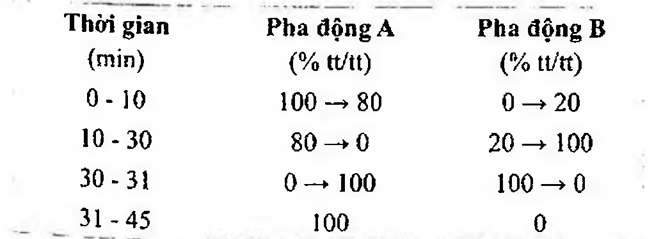

(Hình 11.348.1)

Tiến hành sắc ký với dung dịch thử tính phù hợp của hệ thống, thời gian lưu tương đối của omeprazol sulfon so với omeprazol là 0,93. Phép thử chỉ có giá trị khi độ phân giải giữa pic omeprazol sulfon và pic omeprazol không nhỏ hơn 2,5.

Tiến hành sắc ký với dung dịch thử. Tính hàm lượng từng tạp chất dựa vào diện tích pic tạp chất (nếu có) trên sắc ký

độ của dung dịch thử so với tổng diện tích các pic đáp ứng trên sắc ký đồ của dung dịch thử.

Giới hạn: Omeprazol sulfon không được quá 0,5 %; các tạp chất khác mỗi loại không được quá 0,2 %; tổng các tạp chất không được quá 2,0 %.

Định lượng

Phương pháp sắc ký lỏng (Phụ lục 5.3). Dung dịch đệm phosphat pH 7,3: Trộn 10,5 ml dung dịch natri dihydrophosphat 1 M với 60 ml dung dịch dinatri hydrophosphat 0,3 M và pha loãng với nước thành 1000 ml.

Pha động: Trộn 350 ml acetonitril (TT) với 500 ml dung dịch đệm phosphat pH 7,3 và pha loãng bằng nước thành 1000 ml.

Dung môi pha mẫu: Hòa tan 5,24 g natri phosphat tribasic (TT) trong nước, thêm 10 ml dung dịch dinatri hydrophosphat 0,5 M và thêm nước vừa đủ 1000 ml.

Dung dịch chuẩn: Cân chính xác khoảng 10 mg omeprazol chuẩn vào bình định mức 250 ml, hòa tan bằng 10 ml ethanol 96 % (TT), thêm 40 ml dung môi pha mẫu và pha loãng bằng nước đến định mức, lắc đều. Dung dịch này có nồng độ omeprazol khoảng 0,04 mg/ml.

Dung dịch thử: Cân 20 viên, xác định khối lượng trung bình viên và nghiền thành bột mịn. Cân một lượng bột viên tương ứng 20 mg esomeprazol vào bình định mức 100 ml, thêm 60 ml dung môi pha mẫu, lắc siêu âm để hòa tan. Thêm 20 ml ethanol 96 % (TT) lắc siêu âm vài phút.

Để nguội và thêm dung môi pha mẫu đến vạch, lắc đều, lọc. Hút 10,0 ml dịch lọc vào bình định mức 50 ml và thêm nước tới vạch, lắc đều. Bảo quản dung dịch tránh ánh sáng.

Điều kiện sắc ký:

Cột kích thước (15 cm x 4,6 mm) được nhồi pha tĩnh C (5 µm).

Detector quang phổ tử ngoại đặt ở bước sóng 302 nm.

Tốc độ dòng: 1 ml/min.

Thể tích tiêm: 20 µl.

Cách tiến hành:

Tiến hành sắc ký với dung dịch chuẩn. Phép thử chỉ có giá trị khi độ lệch chuẩn tương đối của diện tích pic omeprazol trên sắc ký đồ thu được trong 6 lần tiêm lặp lại không lớn hơn 2,0 %.

Tiến hành sắc ký lần lượt với dung dịch chuẩn và dung dịch thử.

Tính hàm lượng esomeprazol, C₁₇H₁₉N₃O₃S, có trong viên dựa vào diện tích pic esomeprazol thu được trên sắc ký đồ của dung dịch thử, diện tích pic omeprazol thu được trên sắc ký đồ của dung dịch chuẩn và hàm lượng C₁₇H₁₉N₃O₃S trong omeprazol chuẩn.

Bảo quản

Trong bao bì kín, để nơi khô mát, tránh ánh sáng.

Loại thuốc

Thuốc chống loét dạ dày, tá tràng, ức chế bơm proton. Hàm lượng thường dùng 20 mg, 40 mg.

</break>

11.349. ETHAMBUTOL HYDROCLORID

Ethambutoli hydrochloridum

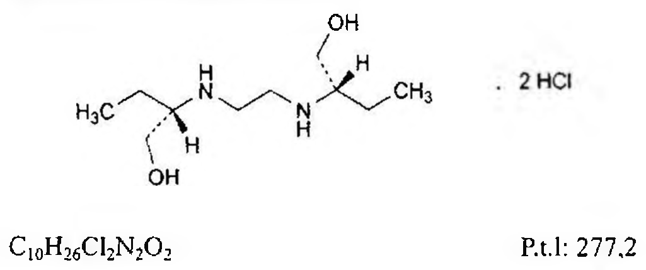

(Hình 11.349.1)

Ethambutol hydroclorid là (2S,2'S)-2,2'-(ethylenediimino)dibutan-1-ol dihydroclorid, phải chứa từ 99,0 % đến 101,0 %

C₁₀H₂₄Cl₂N₂O₂, tính theo chế phẩm đã làm khô.

Tính chất

Bột kết tinh màu trắng hoặc gần như trắng, hút ẩm. Dễ tan trong nước, tan trong ethanol 96 %.

Định tính

Có thể chọn một trong hai nhóm định tính sau:

Nhóm I: A, D, E.

Nhóm II: B, C, D.

A. Phổ hấp thụ hồng ngoại (Phụ lục 4.2) của chế phẩm phải phù hợp với phổ hấp thụ hồng ngoại của ethambutol hydroclorid chuẩn.

B. Ở phần Tạp chất A, vết chính trên sắc ký đồ của dung dịch thử (2) phải giống với vết chính trên sắc ký đồ của dung dịch đối chiếu (2) về vị trí, màu sắc và kích thước.

C. Hòa tan 0,1 g chế phẩm trong 10 ml nước, thêm 0,2 ml dung dịch đồng (II) sulfat 12,5 % (TT). Thêm 0,5 ml dung dịch natri hydroxyd 2 M (TT), dung dịch có màu xanh da trời.

D. Chế phẩm cho phản ứng định tính (A) của clorid (Phụ lục 8.1).

E. Chế phẩm phải đáp ứng yêu cầu của phép thử Tạp chất liên quan.

pH

Hòa tan 0,2 g chế phẩm trong 10 ml nước không có carbon dioxyd (TT), pH của dung dịch thu được phải từ 3,7 đến 4,0 (Phụ lục 6.2).

Tạp chất A

Phương pháp sắc ký lớp mỏng (Phụ lục 5.4 ).

Bản mỏng: Silica gel G.

Dung môi khai triển: Amoniac - nước - methanol (10 : 15 : 75).

Dung dịch thử (1): Hòa tan 0,50 g chế phẩm trong methanol (TT) và pha loãng thành 10 ml với cùng dung môi.

Dung dịch thử (2): Pha loãng 1 ml dung dịch thử (1) thành 10 ml bằng methanol (TT).

Dung dịch đối chiếu (1): Hòa tan 50,0 mg 2-aminobutanol (TT) (tạp chất A) trong methanol (TT) và pha loãng thành 10,0 ml với cùng dung môi. Pha loãng 1,0 ml dung dịch thu được thành 10,0 ml bằng methanol (TT).

Dung dịch đối chiếu (2): Hòa tan 5 mg ethambutol hydroclorid chuẩn và 5 mg 2-aminobutanol (TT) trong methanol (TT) và pha loãng thành 10 ml với cùng dung môi.

Cách tiến hành:

Chấm riêng biệt lên bản mỏng 2 µl mỗi dung dịch trên.

Triển khai sắc ký cho đến khi dung môi đi được 2/3 bản mỏng. Làm khô bản mỏng trong không khí, sấy bản mỏng ở 110 °C trong 10 min. Để nguội, phun lên bản mỏng dung dịch ninhydrin (TT), sấy bản mỏng ở 110 °C trong 5 min.

Trên sắc ký đồ dung dịch thử (1), vết tương ứng với 2-aminobutanol không được đậm màu hơn vết thu được từ dung dịch đối chiếu (1) (1,0 %). Phép thử chỉ có giá trị khi trên sắc ký đồ dung dịch đối chiếu (2) cho hai vết tách rõ ràng.

Tạp chất liên quan

Phương pháp sắc ký lỏng (Phụ lục 5.3). Chuẩn bị các dung dịch ngay trước khi dùng.

Pha động A: Methanol - nước (50 : 50).

Pha động B: Methanol.

Dung dịch thử: Phân tán 4,0 mg chế phẩm trong 4,0 ml acetonitril (TT), thêm 100 µl triethylamin (TT). Siêu âm hỗn hợp trong 5 min. Thêm 15 µl (R)-(+)-α-methylbenzyl isocyanat (TT) và đun nóng ở 70 °C trong 20 min.

Dung dịch đối chiếu (1): Pha loãng 0,50 ml dung dịch thử thành 100,0 ml bằng acetonitril (TT).

Dung dịch đối chiếu (2): Tiến hành như mô tả ở phần Dung dịch thử nhưng thay chế phẩm bằng 4,0 mg ethambutol chuẩn để đánh giá tính phù hợp của hệ thống (chứa tạp chất B).

Điều kiện sắc ký:

Cột kích thước (10 cm x 4,6 mm) được nhồi pha tĩnh end-capped octadecylsilyl silica gel dùng cho sắc ký (3 µm).

Nhiệt độ cột: 40 °C.

Detector quang phổ tử ngoại đặt ở bước sóng 215 nm.

Tốc độ dòng: 1,0 ml/min.

Thể tích tiêm: 10 µl.

Cách tiến hành:

Tiến hành sắc ký theo chương trình dung môi như sau:

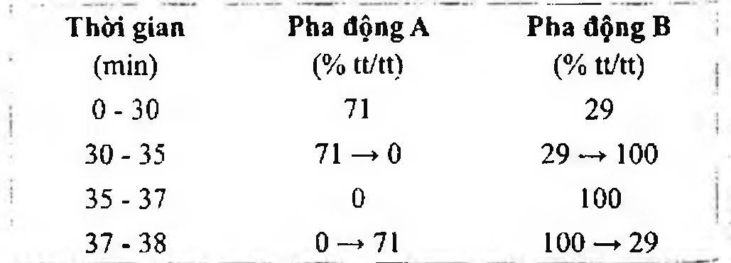

(Hình 11.349.2)

Thời gian lưu tương đối so với ethambutol (thời gian lưu khoảng 14 min) của tạp chất B khoảng 1,3.

Kiểm tra tính phù hợp của hệ thống: Trên sắc ký đồ của dung dịch đối chiếu (2), độ phân giải giữa pic của ethambutol với pic của tạp chất B ít nhất là 4,0.

Giới hạn:

Tạp chất B: Diện tích pic tạp chất B không được lớn hơn 2 lần diện tích pic chính trên sắc ký đồ của dung dịch đối chiếu (1) (1,0 %).

Các tạp chất khác có thời gian lưu tương đối so với ethambutol từ 0,75 đến 1,5: Với mỗi tạp chất, diện tích pic không được lớn hơn 0,2 lần diện tích pic ethambutol trên sắc ký đồ của dung dịch đối chiếu (1) (0,10 %).

Tổng diện tích pic của tất cả các tạp chất (tạp chất B và các tạp chất có thời gian lưu tương đối so với ethambutol từ 0,75 đến 1,5) không được lớn hơn 2 lần diện tích pic chính trên sắc ký đồ của dung dịch đối chiếu (1) (1,0 %).

Bỏ qua những pic có diện tích nhỏ hơn 0,1 lần diện tích pic chính trên sắc ký đồ của dung dịch đối chiếu (1) (0,05 %).

Ghi chú:

Tạp chất A: 2-Aminobutan-1-ol.

Tạp chất B: (2S,2'S)-2,2'-(ethylenediimino)dibutan-1-ol (meso-ethambutol).

Tạp chất C: (2R,2'R)-2,2'-(ethylenediimino)dibutan-1-ol ((R,R)-ethambutol).

Tạp chất D: 1,2-Dicloroethan (ethylen clorid).

Tạp chất D (1,2-dicloroethan)

Không được quá 5 phần triệu (Phụ lục 19.14).

Kim loại nặng

Không được quá 10 phần triệu (Phụ lục 9.4.8). Hòa tan 2,0 g chế phẩm trong nước và pha loãng thành 20 ml bằng cùng dung môi. Lấy 12 ml dung dịch thu được tiến hành thử theo phương pháp 1. Dùng 10 ml dung dịch chì mẫu 1 phần triệu Pb (TT) để chuẩn bị mẫu đối chiếu.

Mất khối lượng do làm khô

Không được quá 0,5 % (Phụ lục 9.6). (0,500 g; 105 °C; 3 h).

Tro sulfat

Không được quá 0,1 % (Phụ lục 9.9, phương pháp 2). Dùng 1,0 g chế phẩm.

Định lượng

Hòa tan 0,200 g chế phẩm trong 50 ml nước, thêm 1,0 ml dung dịch acid hydrocloric 0,1 N (CĐ) và chuẩn độ bằng dung dịch natri hydroxyd 0,1 N (CĐ). Xác định điểm kết thúc bằng phương pháp chuẩn độ đo điện thế (Phụ lục 10.2). Đọc thể tích dung dịch natri hydroxyd 0,1 N (CĐ) thêm vào giữa 2 điểm uốn.

1 ml dung dịch natri hydroxyd 0,1 N (CĐ) tương đương với 27,72 mg C₁₀H₂₄Cl₂N₂O₂.

Bảo quản

Trong bao bì kín.

Loại thuốc

Thuốc chống lao.

Chế phẩm

Viên nén.

</break>

11.350. VIÊN NÉN ETHAMBUTOL

Tabellae Ethambutoli

Là viên nén chứa ethambutol hydroclorid.

Chế phẩm phải đáp ứng các yêu cầu trong chuyên luận “Thuốc viên nén” (Phụ lục 1.20) và các yêu cầu dưới đây:

Hàm lượng ethambutol hydroclorid, C₁₀H₂₄N₂O₂.2HCl, từ 95,0 % đến 105,0 % so với lượng ghi trên nhãn.

Định tính

A. Chiết một lượng bột viên tương ứng với khoảng 50 mg ethambutol hydroclorid với 5 ml methanol (TT), lọc và bốc hơi dịch lọc đến khô. Phổ hấp thụ hồng ngoại (Phụ lục 4.2) của cắn thu được phải phù hợp với phổ đối chiếu của ethambutol hydroclorid.

B. Chiết một lượng bột viên tương ứng với khoảng 0,1 g ethambutol hydroclorid với 10 ml nước, lọc và thêm vào dịch lọc 2 ml dung dịch đồng sulfat 1 %, sau đó thêm tiếp 1 ml dung dịch natri hydroxyd 1 M (TT), xuất hiện màu xanh dương.

2-Aminobutanol

Phương pháp sắc ký lớp mỏng (Phụ lục 5.4)

Bản mỏng: Silica gel G.

Dung môi khai triển: Amoniac 13,5 M - nước - methanol (10 : 15 : 75).

Dung dịch thử: Lắc một lượng bột viên chứa 0,50 g ethambutol hydroclorid trong 5 min với 10 ml methanol (TT). Lọc.

Dung dịch đối chiếu: Dung dịch 2-aminobutanol chuẩn có nồng độ 0,050 % trong methanol (TT).

Cách tiến hành: Chấm riêng biệt lên bản mỏng 2 µl mỗi dung dịch trên. Sau khi triển khai, để khô bản mỏng ngoài không khí, sấy ở 110 °C trong 5 min, để nguội, phun lên bản mỏng dung dịch ninhydrin (TT), sau đó sấy ở 110 °C trong 5 min. Bất kỳ vết nào tương ứng với 2-aminobutanol trên sắc ký đồ thu được của dung dịch thử không được đậm hơn vết trên sắc ký đồ thu được của dung dịch đối chiếu (1 %).

Độ hòa tan (Phụ lục 11.4)

Thiết bị: Kiểu cánh khuấy.

Môi trường: 900 ml nước.

Tốc độ quay: 100 r/min.

Thời gian: 45 min.

Pha động, dung dịch chuẩn, điều kiện sắc ký và cách tiến hành như phần Định lượng.

Dung dịch thử: Lọc một phần dung dịch môi trường đã hòa tan mẫu thử, pha loãng dịch lọc nếu cần với nước để được dung dịch có nồng độ khoảng 0,3 mg/ml.

Yêu cầu: Không ít hơn 75 % (Q) lượng ethambutol hydroclorid, C₁₀H₂₄N₂O₂.2HCl, so với lượng ghi trên nhãn được hòa tan trong 45 min.

Định lượng

Phương pháp sắc ký lỏng (Phụ lục 5.3).

Dung dịch đệm: Pha loãng 1 ml triethylamin (TT) với nước thành 1000 ml, điều chỉnh đến pH 7,0 bằng acid phosphoric (TT).

Pha động: Acetonitril - dung dịch đệm (50 : 50). Điều chỉnh tỷ lệ nếu cần.

Chuẩn bị các dung dịch sau ngay trước khi dùng.

Dung dịch chuẩn: Hòa tan một lượng ethambutol hydroclorid chuẩn trong nước để thu được dung dịch có nồng độ khoảng 0,3 mg/ml.

Dung dịch thử: Cân 20 viên, tính khối lượng trung bình viên và nghiền thành bột mịn. Cân chính xác một lượng bột viên tương ứng với khoảng 30 mg ethambutol hydroclorid vào bình định mức 100 ml, thêm 50 ml nước và lắc siêu âm khoảng 15 min. Pha loãng bằng nước vừa đủ đến vạch và trộn đều. Lọc.

Điều kiện sắc ký:

Cột kích thước (15 cm x 4,6 mm) được nhồi pha tĩnh nitrilsilyl silica gel dùng cho sắc ký (5 µm).

Nhiệt độ cột: 30 °C.

Detector quang phổ tử ngoại đặt ở bước sóng 200 nm. Tốc độ dòng: 1,0 ml/min.

Thể tích tiêm: 50 μl.

Cách tiến hành:

Kiểm tra tính phù hợp của hệ thống: Trên sắc ký đồ của dung dịch chuẩn, độ lệch chuẩn tương đối của diện tích pic đáp ứng từ 6 lần tiêm lặp lại dung dịch chuẩn không được lớn hơn 2,0 %.

Tiến hành sắc ký với dung dịch chuẩn và dung dịch thử.

Tính hàm lượng ethambutol hydroclorid, C₁₀H₂₄N₂O₂.2HCl, có trong viên dựa vào diện tích pic thu được từ sắc ký đồ của dung dịch thử, dung dịch chuẩn và hàm lượng

C₁₀H₂₄N₂O₂.2HCl trong ethambutol hydroclorid chuẩn.

Bảo quản

Trong bao bì kín.

Loại thuốc

Thuốc chống lao. Hàm lượng thường dùng 200 mg, 400 mg.

</break>

11.351. VIÊN NÉN ETHAMBUTOL VÀ ISONIAZID

Tabellae Ethambutoli et Isoniazidi

Là viên nén bao phim chứa ethambutol hydroclorid và isoniazid.

Chế phẩm phải đáp ứng các yêu cầu trong chuyên luận “Thuốc viên nén” mục "Viên bao" (Phụ lục 1.20) và các yêu cầu sau:

Hàm lượng ethambutol hydroclorid, C₁₀H₂₄N₂O₂.2HCl, từ 90,0 % đến 110,0 % so với lượng ghi trên nhãn.

Hàm lượng isoniazid, C₆H₇N₃O, từ 90,0 % đến 110,0 % so với lượng ghi trên nhãn.

Định tính

A. Trong phần Định lượng isoniazid, pic chính trên sắc ký đồ của dung dịch thử phải có thời gian lưu tương ứng với thời gian lưu của pic Isoniazid trên sắc ký đồ của dung dịch chuẩn.

B. Trong phần Định lượng ethambutol hydroclorid, pic chính trên sắc ký đồ của dung dịch thử phải có thời gian lưu tương ứng với thời gian lưu của pic ethambutol hydroclorid trên sắc ký đồ của dung dịch chuẩn.

2-Aminobutanol

Phương pháp sắc ký lớp mỏng (Phụ lục 5.4).

Bản mỏng: Silica gel G.

Dung môi khai triển: Amoniac - nước - methanol (10 : 1,5 : 25).

Dung dịch thử: Lắc một lượng bột viên chứa 0,50 g ethambutol hydroclorid trong 5 min với 10 ml methanol (TT). Lọc.

Dung dịch đối chiếu: Dung dịch 2-aminobutanol chuẩn có nồng độ 0,050 % trong methanol (TT).

Cách tiến hành: Chấm riêng biệt lên bản mỏng 2 μl mỗi dung dịch trên. Sau khi triển khai, để khô bản mỏng ngoài không khí, sấy ở 110 °C trong 5 min, để nguội, phun lên bản mỏng dung dịch ninhydrin (TT), sau đó sấy ở 110 °C trong 5 min. Bất kỳ vết nào tương ứng với 2-aminobutanol trên sắc ký đồ thu được của dung dịch thử không được đậm hơn vết trên sắc ký đồ thu được của dung dịch đối chiếu (1 %).

Độ hòa tan (Phụ lục 11.4)

Thiết bị: Kiểu cánh khuấy.

Môi trường: 900 ml nước.

Tốc độ quay: 100 r/min.

Thời gian: 45 min.

Định lượng ethambutol hydroclorid hòa tan

Phương pháp sắc ký lỏng (Phụ lục 5.3).

Pha động, điều kiện sắc ký và cách tiến hành như phần

Định lượng ethambutol hydroclorid.

Dung dịch thử: Sau thời gian hòa tan qui định, lấy một phần dịch hòa tan, lọc.

Dung dịch chuẩn: Dung dịch chuẩn ethambutol hydroclorid có nồng độ 0,44 mg/ml trong nước.

Yêu cầu: Không ít hơn 75 % (Q) lượng ethambutol hydroclorid, C₁₀H₂₄N₂O₂.2HCl, so với lượng ghi trên nhãn được hòa tan trong 45 min.

Định lượng isoniazid hòa tan

Phương pháp quang phổ tử ngoại (Phụ lục 4.1).

Dung dịch thử: Sau thời gian hòa tan qui định, lấy một phần dịch hòa tan, lọc. Pha loãng dịch lọc bằng nước để thu được dung dịch có nồng độ tương đương với dung dịch chuẩn.

Dung dịch chuẩn: Dung dịch isoniazid chuẩn có nồng độ 0,015 mg/ml trong nước.

Đo độ hấp thụ của dung dịch chuẩn, dung dịch thử ở bước sóng cực đại khoảng 263 nm, cốc đo dày 1 cm, dùng nước làm mẫu trắng.

Yêu cầu: Không ít hơn 75 % (Q) lượng isoniazid, C₆H₇N₃O, so với lượng ghi trên nhãn được hòa tan trong 45 min.

Định lượng

Định lượng ethambutol hydroclorid

Phương pháp sắc ký lỏng (Phụ lục 5.3).

Dung dịch đệm: Pha loãng 1 ml triethylamin (TT) với nước thành 1000 ml, điều chỉnh đến pH 7,0 bằng acid phosphoric (TT).

Pha động: Acetonitril - dung dịch đệm (50 : 50). Điều chỉnh tỷ lệ nếu cần.

Dung môi pha mẫu: Hòa tan 1,4 g dinatri hydrophosphat khan (TT) trong 1000 ml nước, điều chỉnh đến pH 6,8 bằng dung dịch acid phosphoric 10 % (TT).

Dung dịch chuẩn: Hòa tan một lượng ethambutol hydroclorid chuẩn trong dung môi pha mẫu để thu được dung dịch có nồng độ khoảng 0,6 mg/ml.

Dung dịch thử: Cân 20 viên, loại bỏ vỏ bao nếu cần, tính khối lượng trung bình viên và nghiền thành bột mịn. Cân chính xác một lượng bột chế phẩm, tương ứng với khoảng 60 mg ethambutol hydroclorid vào bình định mức 100 ml, thêm 70 ml dung môi pha mẫu và lắc siêu âm khoảng 10 min. Pha loãng bằng dung môi pha mẫu vừa đủ đến vạch và trộn đều. Lọc.

Điều kiện sắc ký:

Cột kích thước (15 cm x 4,6 mm) được nhồi pha tĩnh nitrilsilyl silica gel (5 μm).

Detector quang phổ tử ngoại đặt ở bước sóng 200 nm.

Tốc độ dòng: 1,0 ml/min.

Thể tích tiêm: 50 μl.

Cách tiến hành:

Tiến hành sắc ký đối với dung dịch chuẩn. Phép thử chỉ có giá trị khi: Số đĩa lý thuyết không nhỏ hơn 1500, hệ số đối xứng pic ethambutol hydroclorid không được lớn hơn 3,0 và độ lệch chuẩn tương đối của diện tích pic ethambutol hydroclorid trong các lần tiêm lặp lại không được lớn hơn 2,0%.

Tiến hành sắc ký lần lượt đối với dung dịch chuẩn và dung dịch thử.

Tính hàm lượng ethambutol hydroclorid, C₁₀H₂₄N₂O₂.2HCl, có trong viên dựa vào diện tích pic thu được từ sắc ký đồ của dung dịch thử, dung dịch chuẩn và hàm lượng

C₁₀H₂₄N₂O₂.2HCl trong ethambutol hydroclorid chuẩn.

Định lượng isoniazid

Phương pháp sắc ký lỏng (Phụ lục 5.3).

Dung dịch đệm: Hòa tan 1,4 g dinatri hydrophosphat khan (TT) trong 1000 ml nước và điều chỉnh tới pH 6,8 bằng dung dịch acid phosphoric 10 % (TT).

Pha động: Acetonitril - dung dịch đệm (4 : 96).

Dung dịch chuẩn: Hòa tan một lượng cân chính xác khoảng 40 mg isoniazid chuẩn trong 50,0 ml methanol (TT) và pha loãng với dung dịch đệm để thu được 500,0 ml.

Dung dịch thử: Cân 20 viên, loại bỏ vỏ bao nếu cần, tính khối lượng trung bình viên và nghiền thành bột mịn. Cân chính xác một lượng bột viên tương ứng với khoảng 40 mg isoniazid vào bình định mức 500 ml, thêm 30,0 ml methanol (TT), lắc siêu âm 10 min để hòa tan và thêm dung dịch đệm vừa đủ đến vạch, lắc đều. Lọc.

Điều kiện sắc ký:

Cột kích thước (15 cm x 4,6 mm) được nhồi pha tĩnh C₁₈ (5 μm).

Nhiệt độ cột 30 °C.

Detector quang phổ tử ngoại đặt ở bước sóng 254 nm.

Tốc độ dòng: 1 ml/min.

Thể tích tiêm: 20 μl.

Cách tiến hành:

Tiến hành sắc ký đối với dung dịch chuẩn. Phép thử chỉ có giá trị khi: Số đĩa lý thuyết không nhỏ hơn 1500, hệ số đối xứng của pic isoniazid không lớn hơn 2,0 và độ lệch chuẩn tương đối của diện tích pic isoniazid trong các lần tiêm lặp lại không được lớn hơn 2,0 %.

Tiến hành sắc ký lần lượt đối với dung dịch chuẩn và dung dịch thử.

Tính hàm lượng isoniazid, C₆H₇N₃O, có trong viên dựa vào diện tích pic thu được trên sắc ký đồ của dung dịch thử, dung dịch chuẩn và hàm lượng C₆H₇N₃O trong isoniazid chuẩn.

Bảo quản

Trong bao bì kín. Để nơi khô mát, tránh ánh sáng.

Loại thuốc

Thuốc chống lao. Hàm lượng thường dùng

Ethambutol 400 mg và isoniazid 150 mg.

</break>

11.352. ETHANOL

Ethanolum

Alcol tuyệt đối, alcol khan

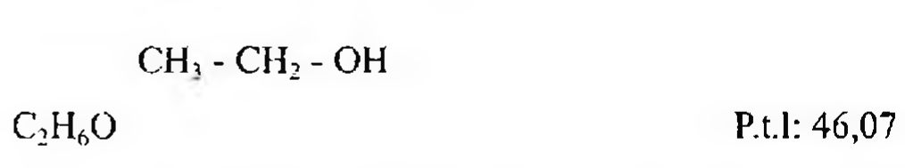

(Hình 11.352.1)

Ethanol phải chứa ít nhất 99,5 % (tt/tt) hoặc 99,2 % (kl/kl)

C₂H₅OH ở 20 °C, tính từ tỷ trọng tương đối bằng cách tra bảng độ cồn (Phụ lục 19).

Tính chất

Chất lỏng không màu, trong, dễ bay hơi, sôi ở 78 °C, có mùi thơm đặc trưng của rượu, dễ cháy, cháy với ngọn lửa màu xanh da trời, không có khói, hút ẩm. Hòa trộn với nước, cloroform và ether.

Định tính, Độ trong và màu sắc của dung dịch, Giới hạn acid - kiềm, Độ hấp thụ ánh sáng, Tạp chất bay hơi, Cắn còn lại sau khi bay hơi

Phải đáp ứng các yêu cầu và phương pháp thử như đã qui định trong chuyên luận Ethanol 96 %.

Tỷ trọng tương đối

Từ 0,790 đến 0,793 (Phụ lục 6.5).

Bảo quản

Tránh ẩm, ở nhiệt độ từ 8 °C đến 15 °C, dễ cháy.

</break>

11.353. CÁC ETHANOL LOÃNG

Dilutum Ethanolum

Các ethanol loãng dược dụng có chứa 90 %, 80 %, 70 %, 60 %, 50 %, 45 %, 25 % và 20 % (tt) C₂H₅OH. Các ethanol loãng này được điều chế theo mô tả dưới đây, điều chỉnh thể tích cuối cùng được thực hiện ở nhiệt độ như nhau (20 °C) cũng giống như ở nhiệt độ được đo đối với ethanol 96 %.

Chú ý: Khi trộn ethanol với nước, có kèm theo sự giảm thể tích và tăng nhiệt độ.

Độ trong và màu sắc của dung dịch, Giới hạn acid — kiềm, Tạp chất bay hơi, Cắn còn lại sau khi bay hơi

Phải đáp ứng yêu cầu và phương pháp thử như đã quy định trong chuyên luận Ethanol 96%.

Ethanol 90 %

Alcol 90 %,

Pha loãng 934 ml ethanol 96 % thành 1000 ml bằng nước. Hàm lượng ethanol từ 89,6 % đến 90,5 % (tt/tt).

Tỷ trọng biểu kiến (Phụ lục 6.5): Từ 826,4 kg/m³ đến 829,4 kg/m³.

Ethanol 80 %

Alcol 80 %. Pha loãng 831 ml ethanol 96 % thành 1000 ml bằng nước.

Hàm lượng ethanol từ 79,5 % đến 80,3 % (tt/tt).

Tỷ trọng biểu kiến (Phụ lục 6.5): Từ 857,4 kg/m³ đến 859,6 kg/m³.

Ethanol 70 %

Alcol 70 %. Pha loãng 727 ml ethanol 96 % thành 1000 ml bằng nước.

Hàm lượng ethanol từ 69,5 % đến 70,4 % (tt).

Tỷ trọng biểu kiến (Phụ lục 6.5): Từ 883,5 kg/m³ đến 885,8 kg/m³.

Ethanol 60 %

Alcol 60 %,

Pha loãng 623 ml ethanol 96 % thành 1000 ml bằng nước. Hàm lượng ethanol từ 59,7 % đến 60,2 % (tt/tt).

Tỷ trọng biểu kiến (Phụ lục 6.5): Từ 907,6 kg/m³ đến 908,7 kg/m³.

Ethanol 50 %

Alcol 50 %. Pha loãng 519 ml ethanol 96 % thành 1000 ml bằng nước.

Hàm lượng ethanol từ 49,6 % đến 50,2 % (tt).

Tỷ trọng biểu kiến (Phụ lục 6.5): Từ 928,6 kg/m³ đến 929,8 kg/m³.

Ethanol 45 %

Alcol 45 %. Pha loãng 468 ml ethanol 96 % thành 1000 ml bằng nước.

Hàm lượng ethanol từ 44,7 % đến 45,3 % (tt).

Tỷ trọng biểu kiến (Phụ lục 6.5): Từ 938,0 kg/m³ đến 939,0 kg/m³.

Ethanol 25 %

Alcol 25 %. Pha loãng 259 ml ethanol 96 % thành 1000 ml bằng nước.

Hàm lượng ethanol từ 24,6 % đến 25,4 % (tt/tt).

Tỷ trọng biểu kiến (Phụ lục 6.5): Từ 966,6 kg/m³ đến 967,5 kg/m³.

Ethanol 20 %

Alcol 20 %. Pha loãng 207 ml ethanol 96 % thành 1000 ml bằng nước.

Hàm lượng ethanol từ 19,5 % đến 20,5 % (tt).

Tỷ trọng biểu kiến (Phụ lục 6.5): Từ 972,0 kg/m³ đến 973,1 kg/m³.

</break>

11.354. ETHANOL 96 %

Ethanolum 96 %

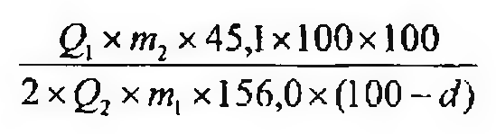

(Hình 11.354.1)

Ethanol 96 % là hỗn hợp ethanol và nước, chứa từ 92,6 % (kl/l) đến 95,2 % (kl/kl) hoặc từ 95,1 % (tt/tt) đến 96,9 % (tt) C₂H₅OH ở 20 °C, tính từ tỷ trọng tương đối bằng cách tra bảng đo độ cồn (Phụ lục 19).

Tính chất

Chất lỏng không màu, trong suốt, dễ bay hơi, có mùi đặc trưng, dễ cháy, khi cháy không có khói và ngọn lửa có màu xanh. Hòa lẫn với nước, cloroform, ether và glycerin.

Định tính

A. Đun nóng 1 ml chế phẩm với 1 ml acid acetic băng (TT) và thêm vài giọt dung dịch acid sulfuric loãng (TT), sẽ có mùi ethyl acetat.

B. Thêm 1 ml dung dịch natri hydroxyd 1 M (TT) vào 5 ml dung dịch chế phẩm 10 % (tt/tt) trong nước, sau đó thêm từ từ 2 ml dung dịch trong nước có chứa 2 % iod (TT) và 4% kali iodid (TT). Sẽ có mùi iodoform bay lên và có tủa màu vàng xuất hiện.

Độ trong và màu sắc của dung dịch

Chế phẩm phải trong (Phụ lục 9.2) và không màu (Phụ lục 9.3, phương pháp 2) khi so sánh với nước.

Pha loãng 1,0 ml chế phẩm thành 20 ml bằng nước, để yên 5 min dung dịch thu được vẫn phải trong khi so sánh với nước (Phụ lục 9.2).

Giới hạn acid - kiềm

Thêm 20 ml nước không có carbon dioxyd (TT) và 0,1 ml dung dịch phenolphtalein (TT) vào 20 ml chế phẩm.

Dung dịch phải không màu. Thêm 1,0 ml dung dịch natri hydroxyd 0,01 N (CĐ) dung dịch phải có màu hồng.

Tỷ trọng tương đối

Từ 0,805 đến 0,812 (Phụ lục 6.5).

Độ hấp thụ ánh sáng

Lấy nước làm mẫu trắng, ghi phổ hấp thụ tử ngoại của chế phẩm từ 235 nm đến 340 nm, sử dụng cốc đo dày 5 cm.

Chế phẩm phải có độ hấp thụ tại 240 nm lớn nhất là 0,40;

độ hấp thụ trong khoảng 250 nm đến 260 nm lớn nhất là 0,30; độ hấp thụ trong khoảng 270 nm đến 340 nm lớn nhất là 0,10 và đường cong hấp thụ phải trơn (không bị nhiễu) (Phụ lục 4.1).

Tạp chất bay hơi

Phương pháp sắc ký khí (Phụ lục 5.2). Dung dịch thử (1): Chế phẩm cần thử.

Dung dịch thử (2): Hòa tan 150 µl 4-methylpentan-2-ol (TT) vào 500,0 ml chế phẩm.

Dung dịch đối chiếu (1): Pha loãng 100 µl methanol khan (TT) thành 50,0 ml bằng chế phẩm. Pha loãng 5,0 ml dung dịch thu được thành 50,0 ml bằng chế phẩm.

Dung dịch đối chiếu (2): Pha loãng 50 µl methanol khan (TT) và 50 µl acetaldehyd (TT) thành 50 ml bằng chế phẩm. Pha loãng 100 µl dung dịch thu được thành 10,0 ml bằng chế phẩm.

Dung dịch đối chiếu (3): Pha loãng 150 µl acetal (1,1-diethoxyethan) thành 50,0 ml bằng chế phẩm. Pha loãng 100 µl dung dịch thu được thành 10,0 ml bằng chế phẩm.

Dung dịch đối chiếu (4): Pha loãng 100 µl benzen (TT) thành 100,0 ml bằng chế phẩm. Pha loãng 100 µl dung dịch thu được thành 50,0 ml bằng chế phẩm.

Điều kiện sắc ký:

Cột silica nung chảy, kích thước (30 m x 0,32 mm) được phủ [cyanopropyl(phenyl)] [dimethylsiloxan (độ dày lớp bao 1,8 µm).

Khí mang: Heli dùng cho sắc ký khí (TT) với tốc độ 35 cm/s.

Tỷ lệ chia dòng: 1 : 20.

Nhiệt độ:

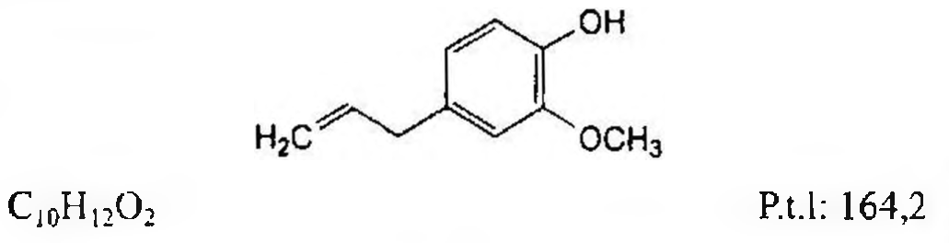

(Hình 11.354.2)

Detector ion hóa ngọn lửa.

Thể tích tiêm: 1 µl.

Cách tiến hành:

Kiểm tra tính phù hợp của hệ thống: Trên sắc ký đồ của dung dịch đối chiếu (2), độ phân giải giữa pic thứ nhất (acetaldehyd) và pic thứ hai (methanol) ít nhất là 1,5.

Giới hạn:

Diện tích của pic methanol trong sắc ký đồ của dung dịch thử (1): Không được quá 0,5 lần diện tích pic tương ứng trong sắc ký đồ của dung dịch đối chiếu (1) (200 phần triệu, tt/tt).

Acetaldehyd + acetal: Không được quá 10 phần triệu (tt/tt), tính theo acetaldehyd.

Tính tổng hàm lượng phần triệu (tt/tt) của acetaldehyd và acetal theo công thức sau:

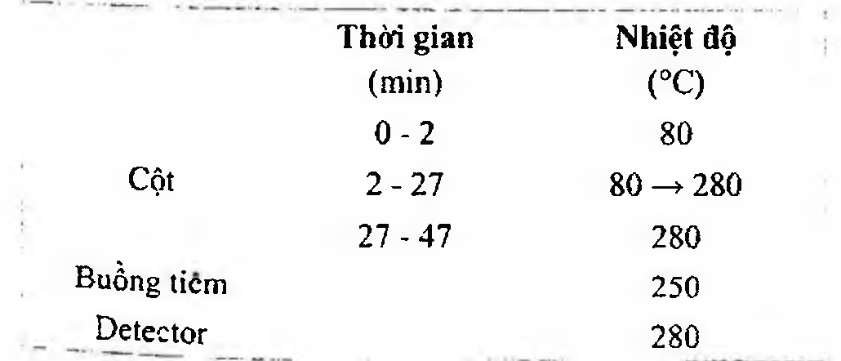

(Hình 11.354.3)

Trong đó:

Az là diện tích pic acetaldehyd trong sắc ký đồ của dung dịch thử (1);

Ar là diện tích pic acetaldehyd trong sắc ký đồ của dung dịch đối chiếu (2);

Oz là diện tích pic acetal trong sắc ký đồ của dung dịch thử (1);

Or là diện tích pic acetal trong sắc ký đồ của dung dịch đối chiếu (3).

Benzen: Không được quá 2 phần triệu (tt/tt).

Tính hàm lượng phần triệu (tt/tt) benzen theo công thức sau:

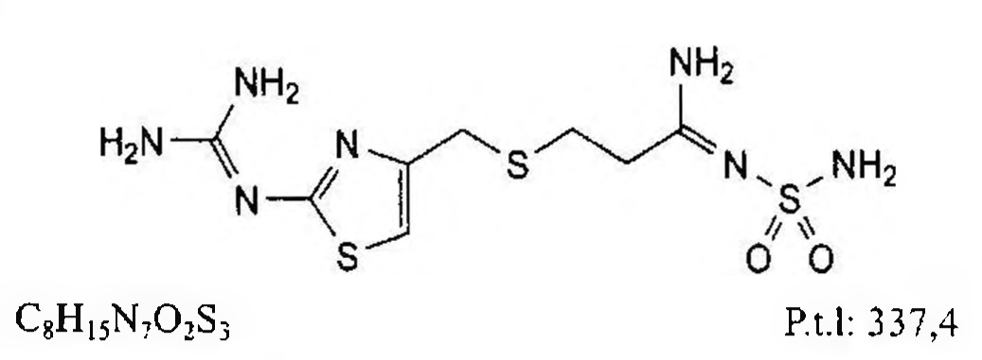

(Hình 11.354.4)

Trong đó:

Bz là diện tích pic benzen trong sắc ký đồ của dung dịch thử (1);

Br là diện tích pic benzen trong sắc ký đồ của dung dịch đối chiếu (4).

Nếu cần, có thể xác định benzen bằng một hệ thống sắc ký thích hợp khác (pha tĩnh với độ phân cực khác).

Tổng diện tích pic của các tạp chất khác trong sắc ký đồ của dung dịch thử (2): không được lớn hơn diện tích pic của 4-methylpentan-2-ol trong sắc ký đồ của dung dịch thử (2) (300 phần triệu). Bỏ qua các pic có diện tích nhỏ hơn 0,03 lần diện tích pic của 4-methylpentan-2-ol trong sắc ký đồ của dung dịch thử (2) (9 phần triệu).

Cắn còn lại sau khi bay hơi

Không được quá 25 phần triệu (kl/tt). Lấy 100 ml chế phẩm làm bay hơi trên cách thủy đến khô, sấy cắn ở 100 °C đến 105 °C trong 1 h. Cắn còn lại không được quá 2,5 mg.

Bảo quản

Tránh ẩm, ở nhiệt độ từ 8 °C đến 15 °C, dễ cháy.

</break>

11.355. ETHER MÊ

Aether anaesthesicus

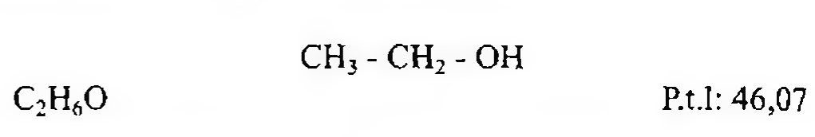

(Hình 11.355.1)

Ether mê là diethyl ether có chứa một lượng thích hợp chất chống oxy hóa không bay hơi phù hợp.

Tính chất

Chất lỏng trong suốt, không màu, rất linh động, có mùi đặc biệt. Dễ cháy, dễ bay hơi. Hơi ether hòa lẫn ở một tỷ lệ nhất định với không khí, oxy hoặc nitrogen oxyd cho hỗn hợp nổ. Tan trong 15 phần nước, tan theo bất kỳ tỷ lệ nào trong ethanol, benzen, cloroform, ether dầu hỏa, các dầu béo và các tinh dầu.

Định tính

A. Chế phẩm phải đạt yêu cầu phép thử Tỷ trọng. B. Chế phẩm phải đạt yêu cầu phép thử Khoảng chưng cất.

Tỷ trọng 0,714 đến 0,716 (Phụ lục 6.5).

Khoảng chưng cất

Không thực hiện, nếu chế phẩm không đáp ứng phép thử peroxyd. Chế phẩm phải được cất hoàn toàn trong khoảng 34 °C đến 35 °C (Phụ lục 6.8). Sử dụng thiết bị làm nóng thích hợp, tránh làm nóng trực tiếp phần bình cất phía trên mực chất lỏng.

Ether mê phải tuân theo các yêu cầu và phương pháp thử tính khiết như "Ether thường", ngoài ra còn phải đáp ứng

Các yêu cầu sau: Peroxyd

Cho 8,0 ml dung dịch kali iodid - hồ tinh bột (TT) vào ống nghiệm có nút mài có dung tích khoảng 12 ml, đường kính 1,5 cm. Làm đầy bằng chế phẩm và lắc mạnh, để yên ở chỗ tối 30 min, không được xuất hiện màu.

Aceton và aldehyd

Lắc 10,0 ml chế phẩm với 1 ml dung dịch kali tetraiodo-mercurat kiềm (TT) trong ống nghiệm có nút mài trong 10 s và để yên 5 min trong bóng tối. Chỉ được xuất hiện đục nhẹ ở lớp chất lỏng phía dưới.

Nếu không đạt được yêu cầu trên, lấy 40,0 ml chế phẩm đem cất đến còn lại khoảng 5 ml, dịch cất được hứng vào bình làm lạnh trong nước đá. Thử lại với 10,0 ml dịch cất (quá trình cất lại chỉ áp dụng khi chế phẩm đạt yêu cầu về peroxyd).

Bảo quản

Trong lọ kín, tránh ánh sáng và để ở chỗ mát (nhiệt độ từ 8 °C đến 15 °C), rất dễ cháy.

Ghi chú: Không được dùng gây mê nếu lọ đã mở quá 24 h.

Sau thời hạn 6 tháng bảo quản phải kiểm tra chất lượng của chế phẩm.

Nhãn

Cần phải ghi loại, nồng độ bất kỳ chất chống oxy hóa không bay hơi được thêm vào; đường thích hợp cho việc sử dụng để gây mê.

Loại thuốc

Gây mê.

</break>

11.356. ETHER THƯỜNG

Aether medicinalis

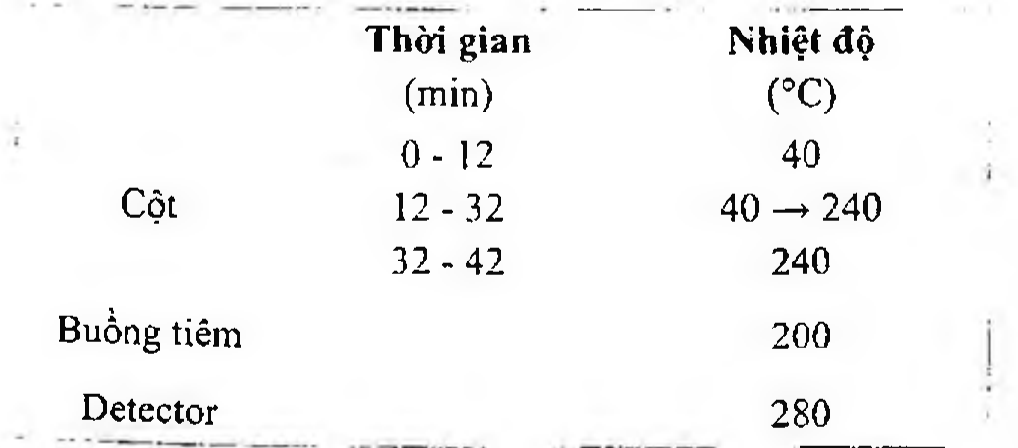

(Hình 11.356.1)

Ether thường là diethyl ether chứa từ 96,0 % đến 95,0 %

C₄H₁₀O, có chứa một ít ethanol và nước.

Tính chất

Chất lỏng trong suốt, không màu, rất linh động, có mùi đặc biệt. Dễ cháy, dễ bay hơi. Hơi ether hòa lẫn ở một tỷ lệ nhất định với không khí, oxy hoặc nitrogen oxyd cho hỗn hợp nổ. Tan trong 15 phần nước, tan theo bất kỳ tỷ lệ nào trong ethanol, benzen, cloroform, ether dầu hỏa, các dầu béo và các tinh dầu.

Định tính

A. Chế phẩm phải đạt yêu cầu phép thử Tỷ trọng. B. Chế phẩm phải đạt yêu cầu phép thử Khoảng chưng cất.

Tỷ trọng 0,714 đến 0,718 (Phụ lục 6.5).

Khoảng chưng cất

Không thực hiện nếu chế phẩm không đáp ứng phép thử peroxyd. Chế phẩm phải được cất hoàn toàn trong khoảng 34 °C đến 36 °C (Phụ lục 6.8). Sử dụng thiết bị làm nóng thích hợp, tránh làm nóng trực tiếp phần bình cất phía trên mực chất lỏng.

Giới hạn acid

Lấy 20,0 ml ethanol 96 % (TT), thêm 0,25 ml dung dịch xanh bromothymol (TT) và nhỏ dung dịch natri hydroxyd 0,02 M (CĐ) cho tới khi xuất hiện màu xanh bền vững trong 30 s. Thêm 25,0 ml chế phẩm, trộn đều và nhỏ thêm dung dịch natri hydroxyd 0,02 N (CĐ) cho tới khi màu xanh xuất hiện trở lại bền vững trong 30 s. Thể tích dung dịch natri hydroxyd 0,02 N (CĐ) đã dùng không được lớn hơn 0,4 ml.

Peroxyd

Cho 8,0 ml dung dịch kali iodid 10 % (TT) vào ống nghiệm có nút mài, dung tích khoảng 12 ml, đường kính 1,5 cm. Làm đầy bằng chế phẩm và lắc mạnh, để yên ở chỗ tối 30 min. Bất kỳ màu vàng nào xuất hiện không được đậm hơn màu của dung dịch gồm 0,5 ml dung dịch iod 0,0005 M (CĐ) được pha loãng với 8,0 ml dung dịch kali iodid 10 % (TT).

Aldehyd

Lắc 10,0 ml chế phẩm với 1 ml dung dịch kali tetraiodo-mercurat kiềm (TT) trong ống nghiệm có nút mài trong 10 s và để yên 5 min trong bóng tối. Lớp chất lỏng phía dưới đục và có màu vàng hoặc nâu đỏ, không được có màu xám hoặc đen.

Mùi

Nhỏ dần dần 10,0 ml chế phẩm lên mảnh giấy lọc sạch, không mùi, có diện tích khoảng 25 cm², để bay hơi ngoài không khí. Sau khi ether đã bay hơi, giấy lọc không có mùi lạ.

Nước

Không được quá 0,2 % (kl/tt) (Phụ lục 10.3). Dùng 20 ml chế phẩm.

Cắn sau khi bay hơi

Không tiến hành phép thử này nếu như chế phẩm không đạt yêu cầu về peroxyd. Lấy chính xác 50 ml chế phẩm cho vào cốc thủy tinh đã cân bì. Làm bay hơi trên cách thủy. Cắn còn lại sau khi đã sấy ở 100 °C đến 105 °C đến khối lượng không đổi, không được quá 1,0 mg.

Bảo quản

Trong lọ kín, tránh ánh sáng, để ở nhiệt độ không quá 15 °C và rất dễ cháy.

Loại thuốc

Làm dung môi.

</break>

11.357. ETHINYLESTRADIOL

Ethinylestradiolum

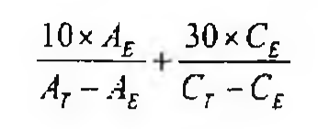

(Hình 11.357.1)

Ethinylestradiol là 19-nor-17α-pregna-1,3,5(10)-trien-20-yn-3,17-diol phải chứa từ 97,5 % đến 102,0 % C₂₀H₂₄O₂, tính theo chế phẩm đã làm khô.

Tính chất

Bột kết tinh màu trắng hoặc màu trắng hơi vàng. Đa hình. Thực tế không tan trong nước, dễ tan trong ethanol 96 %, tan trong dung dịch kiềm loãng.

Định tính

A. Phổ hấp thụ hồng ngoại (Phụ lục 4.2) của chế phẩm phải phù hợp với phổ hấp thụ hồng ngoại của ethinylestradiol chuẩn.

Nếu phổ hồng ngoại của chế phẩm và chuẩn khác nhau thì hòa tan chế phẩm và chuẩn trong methanol (TT), bốc hơi đến khô và xác định lại phổ hồng ngoại của các cắn thu được.

B. Sắc ký lớp mỏng (Phụ lục 5.4).

Bản mỏng: Silica gel G.

Dung môi khai triển: Ethanol 96 % - toluen (1 : 9).

Hỗn hợp dung môi: Methanol - methylen clorid (1 : 9).

Dung dịch thử: Hòa tan 25 mg chế phẩm trong hỗn hợp dung môi và pha loãng thành 25 ml bằng cùng dung môi.

Dung dịch đối chiếu: Hòa tan 25 mg ethinylestradiol chuẩn trong hỗn hợp dung môi và pha loãng thành 25 ml bằng cùng dung môi.

Cách tiến hành: Chấm riêng biệt lên bản mỏng 5 µl mỗi dung dịch trên. Triển khai sắc ký cho đến khi dung môi đi được 2/3 bản mỏng. Để bản mỏng trong không khí đến khi bay hơi hết dung môi, sau đó sấy ở 110 °C trong 10 min.

Phun lên bản mỏng đang nóng dung dịch acid sulfuric 20 % trong ethanol 96 %, tiếp tục sấy ở 110 °C trong 10 min.

Quan sát dưới ánh sáng ban ngày và dưới đèn tử ngoại ở bước sóng 365 nm.

Trên sắc ký đồ thu được, dung dịch thử phải cho 1 vết chính có vị trí, màu sắc, huỳnh quang và kích thước giống như vết chính thu được trên sắc ký đồ của dung dịch đối chiếu.

Tạp chất liên quan

Phương pháp sắc ký lỏng (Phụ lục 5.3). Pha động A: Acetonitril (TT) - nước (30 : 70).

Pha động B: Nước - acetonitril (TT) (25 : 75).

Hỗn hợp dung môi: Nước - acetonitril (TT) (40 : 60).

Dung dịch thử: Hòa tan 50,0 mg chế phẩm trong 30 ml acetonitril (TT) và pha loãng thành 50,0 ml bằng nước.

Dung dịch đối chiếu (1): Pha loãng 1,0 ml dung dịch thử thành 100,0 ml bằng hỗn hợp dung môi. Pha loãng 1,0 ml dung dịch thu được thành 10,0 ml bằng hỗn hợp dung môi.

Dung dịch đối chiếu (2): Hòa tan 2 mg estron chuẩn (tạp chất C) trong 10,0 ml hỗn hợp dung môi. Pha loãng 1,0 ml dung dịch thu được thành 100,0 ml bằng hỗn hợp dung môi. Dùng 1,0 ml dung dịch thu được để hòa tan ethinylestradiol chuẩn dùng để đánh giá tính phù hợp của hệ thống (chứa các tạp chất B, F, H1, I và K) có trong một lọ chuẩn.

Dung dịch đối chiếu (3): Hòa tan 50,0 mg ethinylestradiol chuẩn trong 30 ml acetonitril (TT) và pha loãng thành 50,0 ml bằng nước.

Điều kiện sắc ký:

Cột kích thước (25 cm x 4,6 mm) được nhồi pha tĩnh octadecyl-capped butylsilyl silica gel dùng cho sắc ký (5 µm).

Nhiệt độ cột: 30 °C.

Detector quang phổ tử ngoại đặt ở bước sóng 220 nm.

Tốc độ dòng: 1,5 ml/phút.

Thể tích tiêm: 30 µl.

Cách tiến hành:

Tiến hành sắc ký theo chương trình dung môi như sau:

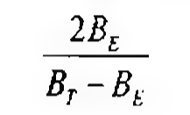

(Hình 11.357.2)

Tiến hành sắc ký với dung dịch thử, dung dịch đối chiếu (1) và (2).

Định tính các tạp chất: Sử dụng sắc ký đồ cung cấp kèm theo ethinylestradiol chuẩn dùng để đánh giá tính phù hợp của hệ thống và sắc ký đồ của dung dịch đối chiếu (2) để

Xác định pic của tạp chất B, C, F, H, I và K.

Thời gian lưu tương đối so với ethinylestradiol (thời gian lưu khoảng 35 min): Tạp chất F khoảng 0,2; tạp chất H khoảng 0,5; tạp chất I khoảng 0,8; tạp chất B khoảng 0,88;

tạp chất C khoảng 0,92; tạp chất G khoảng 1,3.

Kiểm tra tính phù hợp của hệ thống: Trên sắc ký đồ của dung dịch đối chiếu (2), độ phân giải giữa pic của tạp chất

T với pic của tạp chất B ít nhất là 1,2. Giới hạn:

Hệ số hiệu chỉnh: Để tính hàm lượng, nhân diện tích pic của tạp chất B với 0,7; tạp chất I với 0,4.

Tạp chất B: Diện tích pic tạp chất B đã hiệu chỉnh không được lớn hơn 5 lần diện tích pic chính trên sắc ký đồ của dung dịch đối chiếu (1) (0,5 %).

Tạp chất H, I, K: Với mỗi tạp chất, diện tích pic đã hiệu chỉnh, nếu cần, không được lớn hơn 2 lần diện tích pic chính trên sắc ký đồ của dung dịch đối chiếu (1) (0,2 %).

Tạp chất C, F: Với mỗi tạp chất, diện tích pic không được lớn hơn 1,5 lần diện tích pic chính trên sắc ký đồ của dung dịch đối chiếu (1) (0,15 %).

Các tạp chất khác: Với mỗi tạp chất, diện tích pic không được lớn hơn diện tích pic chính trên sắc ký đồ của dung dịch đối chiếu (1) (0,10 %).

Tổng diện tích pic của tất cả các tạp chất không được lớn hơn 8 lần diện tích pic chính trên sắc ký đồ của dung dịch đối chiếu (1) (0,8 %).

Bỏ qua những pic có diện tích nhỏ hơn 0,5 lần diện tích pic chính trên sắc ký đồ của dung dịch đối chiếu (1) (0,05 %).

Ghi chú:

Tạp chất A: 19-Norprcgna-1,3,5(10)-trien-20-yn-3,17-diol (17-ethinylestradiol).

Tạp chất B: 19-Nor-17α-pregna-1,3,5(10),9(11)-tetraen-20-yn-3,17-diol.

Tạp chất C: 3-Hydroxyestra-1,3,5(10)-trien-17-on (estron).

Tạp chất D: Estra-1,3,5(10)-trien-3,17β-diol (estradiol).

Tạp chất E: 19-Nor-17α-pregna-1,3,5(10)-trien-20-yn-3,6α,17-triol (6β-hydroxy-ethinylestradiol).

Tạp chất F: 19-Nor-17α-pregna-1,3,5(10)-trien-20-yn-3,6β,17-triol (6α-hydroxy-ethinylestradiol).

Tạp chất G: 3,17-Dihydroxy-19-nor-17α-pregna-1,3,5(10)-trien-20-yn-6-on (6-oxo-ethinylestradiol).

Tạp chất H: 3,17-Dihydroxy-19-nor-17α-pregna-1,3,5(10)-trien-20-yn-16-on (16-oxo-ethinylestradiol).

Tạp chất I: 19-Nor-17α-pregna-1,3,5(10),6-tetraen-20-yn-3,17-diol.

Tạp chất J: 1-Methyl-19-nor-17α-pregna-1,3,5(10)-trien-20-yn-3,17-diol (1-methyl-ethinylestradiol).

Tạp chất K: 4-Methyl-19-nor-17α-pregna-1,3,5(10)-trien-20-yn-3,17-diol (4-methyl-ethinylestradiol).

Tạp chất L: Estra-1,3,5(10)-trien-3,17α-diol (17α-estradiol).

Tạp chất M: 2-Methyl-19-nor-17α-pregna-1,3,5(10)-trien-20-yn-3,17-diol (2-methyl-ethinylestradiol).

Mất khối lượng do làm khô

Không được quá 1,0 % (Phụ lục 9.6). (0,500 g; 105 °C; 3 h).

Định lượng

Phương pháp sắc ký lỏng (Phụ lục 5.3). Điều kiện sắc ký như mô tả trong phần Tạp chất liên quan.

Tiến hành sắc ký với dung dịch thử, dung dịch đối chiếu (3).

Tính hàm lượng của C₂₀H₂₄O₃ trong chế phẩm dựa vào diện tích pic thu được trên sắc ký đồ của dung dịch thử, dung dịch đối chiếu (3) và hàm lượng của C₂₀H₂₄O₃ trong ethinylestradiol chuẩn.

Bảo quản

Tránh ánh sáng. Loại thuốc

Estrogen. Chế phẩm

Viên nén. Viên hỗn hợp ethinylestradiol và levonorgestrel.

</break>

11.358. VIÊN NÉN ETHINYLESTRADIOL

Tabellae Ethinylestradioli

Là viên nén hoặc viên bao chứa ethinylestradiol.

Chế phẩm phải đáp ứng các yêu cầu chung trong chuyên luận “Thuốc viên nén” (Phụ lục 1.20) và các yêu cầu sau đây:

Hàm lượng ethinylestradiol, C₂₀H₂₄O₃, từ 90,0 % đến 110,0 % so với lượng ghi trên nhãn.

Định tính

A. Phương pháp sắc ký lớp mỏng (Phụ lục 5.4). Bản mỏng: Silica gel G.

Dung môi khai triển: Toluen - ethanol 96 % (90 : 10).

Dung dịch thử: Lắc một lượng bột viên (đã loại bỏ lớp bao nếu cần) tương ứng với 0,25 mg ethinylestradiol 4 lần, mỗi lần với 20 ml aceton (TT). Lọc từng dịch chiết, tập trung dịch lọc và bốc hơi trên cách thủy đến khô dưới luồng khí nitrogen. Hòa tan cắn trong 0,25 ml aceton (TT).

Dung dịch đối chiếu: Dung dịch ethinylestradiol chuẩn 0,1 % trong aceton (TT).

Cách tiến hành: Chấm riêng biệt lên bản mỏng 20 µl mỗi dung dịch trên. Triển khai trong bình bão hòa dung môi đến khi dung môi đi được khoảng 15 cm. Để bản mỏng khô trong không khí. Phun dung dịch acid sulfuric trong ethanol (TT) và sấy ở 110 °C trong 10 min. Quan sát dưới ánh sáng tử ngoại ở bước sóng 365 nm và dưới ánh sáng ban ngày. Với cả hai cách quan sát, vết chính thu được trên sắc ký đồ của dung dịch thử phải tương đương về vị trí, màu sắc và kích thước với vệt chính trên sắc ký đồ của dung dịch đối chiếu.

B. Nghiền một lượng bột viên tương đương với 0,1 mg ethinylestradiol với 0,5 ml dung dịch natri hydroxyd 0,1 M (TT) và 5 ml nước. Để yên 5 min, lọc, acid hóa dịch lọc với 0,15 ml acid sulfuric (TT), thêm 3 ml ether (TT), lắc và để yên cho tách lớp. Bốc hơi lớp ether đến khô và tiếp tục đun nóng cắn trên cách thủy trong 5 min với 0,2 ml acid acetic băng (TT) và 2 ml acid phosphoric (TT). Dung dịch có màu hồng với huỳnh quang màu cam đậm.

C. Trong mục Độ đồng đều hàm lượng, pic chính thu được trên sắc ký đồ của dung dịch thử có thời gian lưu tương tự với thời gian lưu của pic chính thu được trên sắc ký đồ của dung dịch chuẩn.

Độ đồng đều hàm lượng (Phụ lục 11.2)

Phương pháp sắc ký lỏng (Phụ lục 5.3). Pha động: Nước - acetonitril (40 : 60).

Dung dịch thử:

Đối với viên nén có hàm lượng lớn hơn 50 µg: Chuyển 1 viên nén vào bình nón thích hợp có nút mài. Thêm 10,0 ml pha động, để yên cho rã hoàn toàn, siêu âm 10 min. Ly tâm và dùng lớp dịch trong ở trên.

Đối với viên nén có hàm lượng bằng hoặc nhỏ hơn 50 µg:

Chuyển 1 viên nén vào bình nón thích hợp có nút mài. Thêm 5,0 ml pha động, để yên cho rã hoàn toàn, siêu âm 10 min. Ly tâm và dùng lớp dịch trong ở trên.

Dung dịch chuẩn: Hòa tan ethinylestradiol chuẩn trong pha động để thu được dung dịch có nồng độ tương đương với dung dịch thử.

Điều kiện sắc ký:

Cột kích thước (20 cm x 4,6 mm) được nhồi pha tĩnh C₁₈ (5 µm).

Detector quang phổ tử ngoại đặt ở bước sóng 280 nm.

Tốc độ dòng: 1,5 ml/min.

Thể tích tiêm: 100 µl hoặc 200 µl.

Cách tiến hành: Tiêm lần lượt các dung dịch chuẩn và dung dịch thử. Ghi lại sắc ký đồ.

Từ diện tích pic thu được trên sắc ký đồ của dung dịch thử, dung dịch chuẩn và hàm lượng C₂₀H₂₄O₃ trong ethinylestradiol chuẩn, tính hàm lượng ethinylestradiol,

C₂₀H₂₄O₃, trong mỗi viên.

Định lượng

Hàm lượng ethinylestradiol được tính bằng cách lấy trung bình 10 kết quả thu được ở mục Độ đồng đều hàm lượng.

Bảo quản

Để nơi khô mát, tránh ánh sáng. Loại thuốc

Estrogen.

Hàm lượng thường dùng 10 µg; 50 µg; 1 mg.

</break>

11.359. ETHYLCELULOSE

Ethylcellulosum

Ethylcelulose là celulose được O-ethyl hóa một phần, phải chứa từ 44,0 % đến 51,0 % nhóm ethoxy (-OC₂H₅), tính theo chế phẩm đã làm khô.

Tính chất

Bột cốm hay bột màu trắng hoặc trắng ngà, không mùi hoặc gần như không mùi. Tan trong methylen clorid và

trong hỗn hợp gồm 20 g ethanol 96 % và 80 g toluen, khó tan trong ethyl acetat và methanol, thực tế không tan trong nước, glycerin 85 % và propylen glycol. Các dung dịch có thể đục nhẹ.

Định tính

A. Chế phẩm phải cho phổ hấp thụ hồng ngoại (Phụ lục 4.2) phù hợp với phổ hấp thụ hồng ngoại đối chiếu của ethylcelulose.

B. Chế phẩm phải đáp ứng yêu cầu giới hạn hàm lượng.

Giới hạn acid - kiềm

Thêm 25 ml nước không có carbon dioxyd (TT) vào 0,5 g chế phẩm và lắc 15 min. Lọc qua phễu lọc thủy tinh xốp cỡ 40. Lấy 10 ml dịch lọc, thêm 0,1 ml dung dịch phenolphthalein (TT) và 0,5 ml dung dịch natri hydroxyd 0,01 N (CĐ), dung dịch phải có màu hồng. Lấy 10 ml dịch lọc, thêm 0,1 ml dung dịch đỏ methyl (TT) và 0,5 ml dung dịch acid hydrocloric 0,01 N (CĐ), dung dịch phải có màu đỏ.

Độ nhớt 80,0 % đến 120,0 % giá trị ghi trên nhãn đối với chế phẩm có độ nhớt ghi trên nhãn lớn hơn 6 mPa.s và 75,0 % đến 140,0 % giá trị ghi trên nhãn đối với chế phẩm có độ nhớt ghi trên nhãn không lớn hơn 6 mPa.s.

Lắc một lượng tương đương với 5,00 g chế phẩm đã làm khô với 95 g hỗn hợp gồm 20 g ethanol 96 % (TT) và 80 g toluen (TT) đến khi chế phẩm tan hoàn toàn. Xác định độ nhớt ở 25 °C bằng nhớt kế mao quản (Phụ lục 6.3).

Acetaldehyd

Không được quá 100 phần triệu. Cân 3,0 g chế phẩm vào bình nón nút mài dung tích 250 ml, thêm 10 ml nước và lắc cơ học 1 h. Để yên 24 h, lọc và pha loãng dịch lọc thành 100,0 ml bằng nước (dung dịch A).

Lấy 5,0 ml dung dịch A vào bình định mức 25 ml, thêm 5 ml dung dịch methylbenzothiazolon hydrazon hydroclorid 0,05 % và đun nóng trong cách thủy ở 60 °C trong 5 min.

Thêm 2 ml thuốc thử sắt (III) clorid - acid sulfamic (TT) và tiếp tục đun nóng trong cách thủy ở 60 °C trong 5 min.

Để nguội và thêm nước đến vạch. Dung dịch không được có màu đậm hơn màu của dung dịch đối chiếu được chuẩn bị cùng thời gian và tương tự như dung dịch thử bằng cách thay 5,0 ml dung dịch A bằng 5,0 ml dung dịch thu được khi pha loãng 3,0 ml dung dịch acetaldehyd mẫu 100 phần triệu C₂H₄O trong nước (TT) thành 100,0 ml bằng nước.

Clorid

Không được quá 0,1 % (Phụ lục 9.4.5). Phân tán 0,250 g chế phẩm trong 50 ml nước, đun đến sôi và để nguội, thỉnh thoảng lắc. Lọc và bỏ 10 ml dịch lọc đầu. Pha loãng 10 ml dịch lọc thành 15 ml bằng nước để thử.

Kim loại nặng

Không được quá 20 phần triệu (Phụ lục 9.4.8). Lấy 1,0 g chế phẩm thử theo phương pháp 3.

Dùng 2 ml dung dịch chì mẫu 10 phần triệu Pb (TT) để chuẩn bị mẫu đối chiếu.

Mất khối lượng do làm khô

Không được quá 3,0 % (Phụ lục 9.6). (1,000 g, 105 °C, 2 h).

Tro sulfat

Không được quá 0,5 % (Phụ lục 9.9, phương pháp 2). Dùng 1,0 g chế phẩm.

Định lượng

Phương pháp sắc ký khí (Phụ lục 5.2). Lưu ý - Acid hydriodic và các sản phẩm tạo thành do phản ứng của nó với chế phẩm rất độc hại. Thực hiện tất cả các bước chuẩn bị dung dịch thử và chuẩn trong tủ hút.

Dung dịch chuẩn nội: Pha loãng 120 µl toluen (TT) thành 10 ml bằng o-xylen (TT).

Dung dịch thử: Chuyển 50,0 mg chế phẩm, 50,0 mg acid adipic (TT) và 2,0 ml dung dịch chuẩn nội vào lọ phản ứng thành dày, dung tích 5 ml có nắp đậy kiểu septum chịu áp suất. Thêm cẩn thận 2,0 ml acid hydriodic (TT), đậy chặt ngay lọ và cân chính xác khối lượng lọ. Lắc lọ phản ứng 30 s, đun nóng ở 125 °C trong 10 min, để nguội 2 min, lắc lại lọ phản ứng 30 s và đun nóng ở 125 °C trong 10 min.

Sau khi để nguội 2 min lại lắc lọ và đun nóng lần thứ 3.

Để nguội 45 min và cân lại khối lượng lọ. Nếu khối lượng lọ giảm quá 10 mg thì bỏ hỗn hợp và làm lại. Sử dụng lớp trên.

Dung dịch chuẩn: Chuyển 100,0 mg acid adipic (TT), 4,0 ml dung dịch chuẩn nội và 4,0 ml acid hydriodic (TT) vào lọ phản ứng thành dày, dung tích 10 ml có nắp đậy kiểu septum chịu áp suất. Đậy chặt ngay lọ và cân chính xác khối lượng lọ. Sau đó tiêm 50 µl iodoethan (TT) vào lọ qua septum, cân lại lọ và tính khối lượng của iodoethan đã tiêm vào. Lắc kỹ và để cho tách lớp. Sử dụng lớp trên.

Điều kiện sắc ký:

Cột có chiều dài 5,0 m, đường kính trong 2 mm, được nhồi diatomit dùng cho sắc ký khí (TT) (150 µm - 180 µm) tẩm 3 % (kl/kl) poly(dimethyl) siloxan (TT).

Khí mang: Nitrogen dùng cho sắc ký khí (TT).

Tốc độ dòng: 15 ml/min.

Detector: Ion hóa ngọn lửa.

Nhiệt độ: Nhiệt độ cột 80 °C. Nhiệt độ buồng tiêm và nhiệt độ detector 200 °C.

Thể tích tiêm: 1 µl.

Cách tiến hành:

Tiêm dung dịch chuẩn. So với toluen, thời gian lưu tương đối của iodoethan khoảng 0,6, của o-xylen khoảng 2,3.

Phép thử chỉ có giá trị nếu độ phân giải giữa pic của iodoethan và toluen ít nhất là 2,0.

Tiêm riêng biệt dung dịch thử và dung dịch chuẩn.

Hàm lượng phần trăm của nhóm ethoxy được tính bằng công thức sau:

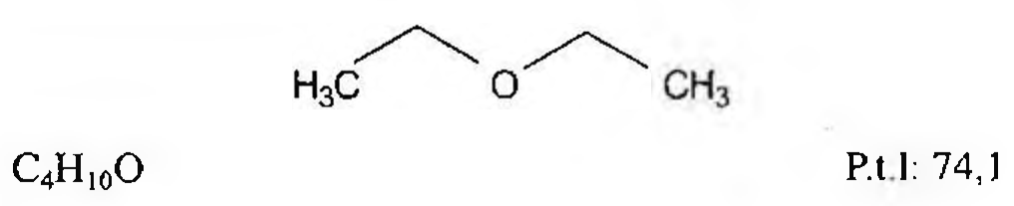

(Hình 11.359.1)

Trong đó:

R₁ là tỷ số giữa diện tích pic iodoethan và diện tích pic toluen trên sắc ký đồ của dung dịch thử.

R₂ là tỷ số giữa diện tích pic iodoethan và diện tích pic toluen trên sắc ký đồ của dung dịch chuẩn.

m₁ là lượng cân của mẫu thử (mg).

m₂ là lượng cân của iodoethan chuẩn (mg).

đ là phần trăm mất khối lượng do làm khô (%).

Bảo quản

Trong bao bì kín, tránh ánh sáng. Loại thuốc

Tá dược.

Nhãn

Trên nhãn quy định độ nhớt tính theo milipascal giây cho dung dịch 5 % (kl/tt).

</break>

11.360. EUGEROL

Eugenolum

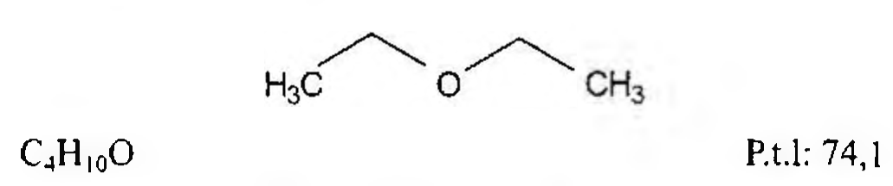

(Hình 11.360.1)

Eugenol là 2-methoxy-4-(prop-2-enyl)phenol.

Tính chất

Chất lỏng trong, không màu hay vàng nhạt, sẫm màu lại khi tiếp xúc với không khí, có mùi thơm của đinh hương.

Thực tế không tan trong nước và trong glycerin, dễ tan trong ethanol 70 %, trộn lẫn được với ethanol 96 %, acid acetic băng, ether, methylen clorid và dầu béo.

Định tính

Có thể chọn một trong hai nhóm định tính sau: Nhóm I: A.

Nhóm II: B, C, D.

A. Phổ hấp thụ hồng ngoại (Phụ lục 4.2) của chế phẩm phải phù hợp với phổ hấp thụ hồng ngoại của eugenol chuẩn.

B. Chế phẩm phải đáp ứng yêu cầu của phép thử Chỉ số khúc xạ.

C. Phương pháp sắc ký lớp mỏng (Phụ lục 5.4).

Bản mỏng: Silica gel G.

Dung môi khai triển: Ethyl acetat - toluen (1 : 9).

Dung dịch thử: Hòa tan 50 µl chế phẩm trong ethanol 96 % (TT) và pha loãng thành 25 ml với cùng dung môi.

Dung dịch đối chiếu: Hòa tan 50 µl eugenol chuẩn trong ethanol 96 % (TT) và pha loãng thành 25 ml với cùng dung môi.

Cách tiến hành: Chấm riêng biệt lên bản mỏng 5 µl mỗi dung dịch trên. Triển khai sắc ký đến khi dung môi đi được 15 cm. Làm khô bản mỏng bằng luồng khí lạnh và quan sát dưới ánh sáng tử ngoại ở bước sóng 254 nm. Dung dịch

thử phải cho vết chính có vị trí và kích thước giống với vết chính của dung dịch đối chiếu.

Phun bản mỏng bằng dung dịch anisaldehyd (TT), sấy bản mỏng ở 100 °C đến 105 °C trong 10 min. Dung dịch thử phải cho vết chính có vị trí, màu sắc và kích thước giống với vết chính của dung dịch đối chiếu.

D. Hòa tan 0,05 ml chế phẩm trong 2 ml ethanol 96 % (TT) và thêm 0,1 ml dung dịch sắt (III) clorid 10,5 % (TT), màu xanh lục đậm xuất hiện và chuyển sang xanh vàng trong vòng 10 min.

Tỷ trọng tương đối 1,066 đến 1,070 (Phụ lục 6.5).

Chỉ số khúc xạ 1,540 đến 1,542 (Phụ lục 6.1).

Hợp chất dimeric và oligomeric

Hòa tan 0,50 g chế phẩm trong ethanol (TT) và pha loãng thành 100,0 ml với cùng dung môi.

Độ hấp thụ của dung dịch thu được ở bước sóng 330 nm không được lớn hơn 0,25.

Tạp chất liên quan

Phương pháp sắc ký khí (Phụ lục 5.2). Dung dịch thử: Hòa tan 1,00 g chế phẩm trong ethanol (TT) và pha loãng thành 5,0 ml với cùng dung môi.

Dung dịch đối chiếu (1): Pha loãng 1,0 ml dung dịch thử thành 100,0 ml bằng ethanol (TT).

Dung dịch đối chiếu (2): Hòa tan 50 mg vanilin (TT) (tạp chất H) trong 1 ml dung dịch thử và pha loãng thành 5 ml bằng ethanol (TT).

Điều kiện sắc ký:

Cột mao quản bằng silica nung chảy (chiều dài 30 m, đường kính trong 0,25 mm) được tráng một lớp phim polymethyliphenylsiloxan (TT) dày 0,25 µm.

Khí mang: khí heli dùng cho sắc ký, lưu lượng 1 ml/min.

Detector ion hóa ngọn lửa.

Tỷ lệ chia dòng: 1 : 40.

Thể tích tiêm: 1 µl.

Chương trình nhiệt độ:

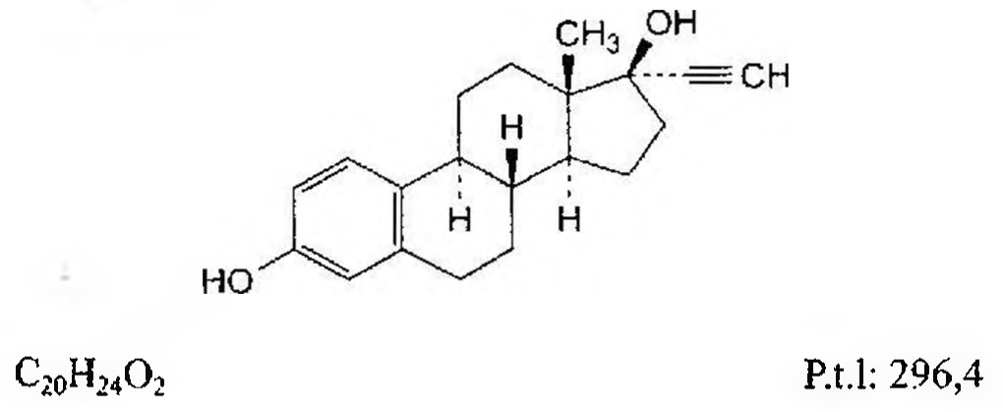

(Hình 11.360.2)

Cách tiến hành:

Kiểm tra tính phù hợp của hệ thống: Trên dung dịch đối chiếu (2), thời gian lưu tương đối so với eugenol của tạp chất H ít nhất là 1,1.

Giới hạn:

Tạp chất bất kỳ: Với mỗi tạp chất không được quá 0,5 %.

Tổng tất cả các tạp chất mà có thời gian lưu tương đối so với eugenol lớn hơn 2,0: Không được quá 1,0 %.

Tổng tất cả các tạp chất không quá 3,0 %.

Bỏ qua những tạp chất có diện tích pic nhỏ hơn 0,05 lần diện tích pic chính trên sắc ký đồ của dung dịch đối chiếu (1) (0,05 %).

Ghi chú:

Tạp chất A: (1S,4E,9S)-4,11,11-trimethyl-8-methylenbicyclo[7.2.0]undec-4-en (β-caryophyllen).

Tạp chất B: (1E,4E,8E)-2,6,6,9-tetramethylcycloundeca-1,4,8-trien (α-humulen, α-caryophyllen).

Tạp chất C: (1R,4R,6R,10S)-4,12,12-trimethyl-9-methylen-5-oxatricyclo[8.2.0.04,6]dodecan (β-caryophyllen oxyd).

Tạp chất D: 4-(Prop-2-enyl)phenol.

Tạp chất E: 1,2-Dimethoxy-4-(prop-2-enyl)benzen (eugenol methyl ether).

Tạp chất F: (cis) 2-Methoxy-4-[(Z)-prop-1-enyl]phenol (cis-isoeugenol).

Tạp chất G: (trans) 2-Methoxy-4-[(E)-prop-1-enyl]phenol (trans-isoeugenol).

Tạp chất H: 4-Hydroxy-3-methoxybenzaldehyd (vanilin).

Tạp chất I: 2-Methoxy-4-(prop-2-enyl)phenyl acetat (acetyleugenol).

Tạp chất J: 1-(4-Hydroxy-3-methoxyphenyl)prop-2-enon.

Tạp chất K: (E)-3-(4-hydroxy-3-methoxyphenyl)prop-2-enal (trans-coniferyl aldehyd).

Tạp chất L: 2-Methoxy-4-[3-methyl-5-(prop-2-enyl)-2,3-dihydrobenzofuran-2-yl]phenol (dehydrodi-isoeugenol).

Tạp chất M: 3,3'-Dimethoxy-5,5'-bis(prop-2-enyl)biphenyl-2,2'-diol (dehydrodieugenol).

Tạp chất N, O: 2 hợp chất dimer chưa xác định.

Tạp chất P: Toluen.

Hydrocarbon

Hòa tan 1 ml chế phẩm trong 5 ml dung dịch natri hydroxyd 2 M (TT) và thêm 30 ml nước trong một ống nghiệm có nút.

Quan sát ngay, dung dịch phải có màu vàng (Phụ lục 9.3) và trong (Phụ lục 9.2).

Tro sulfat

Không được quá 0,1 % (Phụ lục 9.9, phương pháp 2). Dùng 1,0 g chế phẩm.

Bảo quản

Trong bao bì kín và đóng đầy, tránh ánh sáng.

Loại thuốc

Dùng làm chất gây tê tại chỗ trong nha khoa.

</break>

11.361. FAMOTIDIN

Famotidin

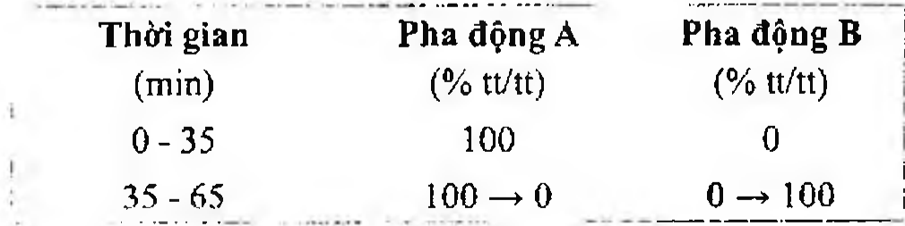

(Hình 11.361.1)

Famotidin là 3-{[[2-{(diaminomethylen)amino]thiazol-4-yl]methyl]sulphanyl]-N-sulphamoylpropanimidamid, phải chứa từ 98,5 % đến 101,5 % C8H15N7O2S3, tính theo chế phẩm đã làm khô.

Tính chất

Bột kết tinh hay tinh thể trắng hoặc trắng ngà. Đa hình. Rất khó tan trong nước và ethanol tuyệt đối, dễ tan trong acid acetic băng, thực tế không tan trong ethyl acetat, tan trong các dung dịch acid vô cơ loãng.

Định tính

Phổ hấp thụ hồng ngoại (Phụ lục 4.2) của chế phẩm phải phù hợp với phổ hấp thụ hồng ngoại của famotidin chuẩn.

Nếu phổ của chế phẩm và chất chuẩn khác nhau thì lắc riêng rẽ 0,10 g chế phẩm và 0,10 g chất chuẩn trong 5 ml nước. Đun tới sôi rồi để nguội, cọ thành ống nghiệm bằng đũa thủy tinh để tạo sự kết tinh. Lọc, rửa các tinh thể thu được bằng 2 ml nước đá và sấy ở 80 °C dưới áp suất không quá 0,67 kPa trong 1 h. Ghi lại phổ hồng ngoại của các cắn thu được.

Độ trong và màu sắc của dung dịch

Hòa tan 0,20 g chế phẩm trong dung dịch acid hydrocloric 0,3 M (TT), đun nóng đến 40 °C (nếu cần) và pha loãng thành 20 ml với cùng dung môi. Dung dịch thu được phải trong (Phụ lục 9.2) và không được có màu đậm hơn màu mẫu VN6 (Phụ lục 9.3, phương pháp 2).

Tạp chất liên quan

Phương pháp sắc ký lỏng (Phụ lục 5.3). Pha động A: Trộn 6 thể tích methanol (TT), 94 thể tích acetonitril (TT) và 900 thể tích dung dịch natri hexansulfonat 0,1882 % đã được điều chỉnh đến pH 3,5 bằng acid acetic (TT).

Pha động B: Acetonitril (TT).

Dung dịch thử: Hòa tan 12,5 mg chế phẩm vào pha động A và pha loãng thành 25,0 ml với cùng dung môi.

Dung dịch đối chiếu (1): Pha loãng 1,0 ml dung dịch thử thành 100,0 ml bằng pha động A. Pha loãng 1,0 ml dung dịch thu được thành 10,0 ml bằng pha động A.

Dung dịch đối chiếu (2): Hòa tan 2,5 mg tạp chất D chuẩn của famotidin trong methanol (TT) và pha loãng thành 10,0 ml với cùng dung môi. Lấy 1,0 ml dung dịch thu được, thêm 0,50 ml dung dịch thử và pha loãng thành 100,0 ml bằng pha động A.

Dung dịch đối chiếu (3): Hòa tan 5,0 mg famotidin chuẩn dùng để đánh giá tính phù hợp của hệ thống (chứa các tạp chất A, B, C, D, F và G) trong pha động A và pha loãng thành 10,0 ml với cùng dung môi.

Điều kiện sắc ký:

Cột kích thước (25 cm x 4,6 mm) được nhồi pha tĩnh C18- capped octadecylsilyl silica gel dùng cho sắc ký (5 µm).

Nhiệt độ cột: 50 °C,

Detector quang phổ tử ngoại đặt ở bước sóng 265 nm. Thể tích tiêm: 20 µl.

Cách tiến hành:

Tiến hành sắc ký theo chương trình dung môi như sau:

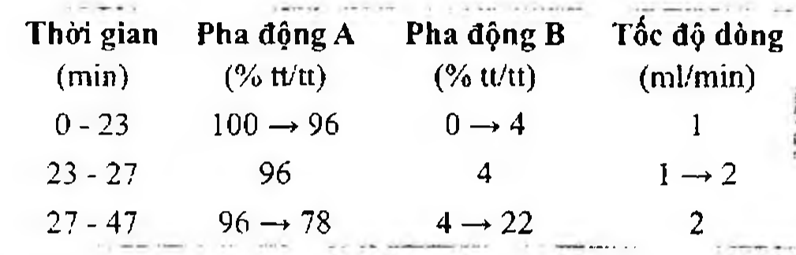

(Hình 11.361.2)

Định tính các tạp chất: Sử dụng sắc ký đồ cung cấp kèm theo famotidin chuẩn dùng để đánh giá tính phù hợp của hệ thống và sắc ký đồ thu được từ dung dịch đối chiếu (3) để định tính các pic tạp chất A, B, C, F và G; sử dụng sắc ký đồ thu được từ dung dịch đối chiếu (2) để định tính pic tạp chất D.

Thời gian lưu tương đối so với famotidin (thời gian lưu khoảng 21 min): Tạp chất D khoảng 1,1; tạp chất C khoảng 1,2; tạp chất G khoảng 1,4; tạp chất F khoảng 1,5; tạp chất A khoảng 1,6; tạp chất B khoảng 2,0. Kiểm tra tính phù hợp của hệ thống: Thời gian lưu của famotidin khoảng từ 19 min đến 23 min trên tất cả các sắc ký đồ. Trên sắc ký đồ của dung dịch đối chiếu (2), độ phân giải giữa pic của famotidin với pic của tạp chất D ít nhất là 3,5.

Giới hạn:

Hệ số hiệu chỉnh: Để tính hàm lượng, nhân diện tích pic của các tạp chất sau với hệ số hiệu chỉnh tương ứng: Tạp chất A là 1,9; tạp chất B là 2,5; tạp chất C là 1,0; tạp chất F là 1,7; tạp chất G là 1,4.

Tạp chất C, D: Với mỗi tạp chất, diện tích pic đã hiệu chỉnh, nếu có, không được lớn hơn 3 lần diện tích pic chính trên sắc ký đồ của dung dịch đối chiếu (1) (0,3 %).

Tạp chất A, B, F, G: Với mỗi tạp chất, diện tích pic đã hiệu chỉnh không được lớn hơn 1,5 lần diện tích pic chính trên sắc ký đồ của dung dịch đối chiếu (1) (0,15 %).

Các tạp chất khác: Với mỗi tạp chất, diện tích pic không được lớn hơn diện tích pic chính trên sắc ký đồ của dung dịch đối chiếu (1) (0,1 %).

Tổng diện tích pic của tất cả các tạp chất không được lớn hơn 8 lần diện tích pic chính trên sắc ký đồ của dung dịch đối chiếu (1) (0,8 %).

Bỏ qua những pic có diện tích nhỏ hơn 0,5 lần diện tích pic chính trên sắc ký đồ của dung dịch đối chiếu (1).

Ghi chú:

Tạp chất A: 3-{[[2-[(diaminomethylen)amino]thiazol-4-yl]methyl]sulfanyl}propanimidamid.

Tạp chất B: 3,5-bis[2-[[[2-[(diaminomethylen)amino]thiazol-4-yl]methyl]sulfanyl]ethyl]-4H-1,2,4,6-thiatriazin 1,1-dioxid.

Tạp chất C: 3-[[[2-[(diaminomethylen)amino]thiazol-4-yl]methyl]sulfanyl]-N-sulfamoylpropanamid.

Tạp chất D: 3-[[[2-[(diaminomethylen)amino]thiazol-4-yl]methylsulfanyl]propanamid.

Tạp chất E: 2,2'-[disulfanediylbis(methylenthiazol-4,2-diyl)]diguanidin.

Tạp chất F: Acid 3-[[[2-[(diaminomethylen)amino]thiazol-4-yl]methyl]sulfanyl]propanoic.

Tạp chất G: N'-cyano-3-[[[2-[(diaminomethylen)amino]thiazol-4-yl]methyl]sulfanyl]propanimidamid.

Kim loại nặng

Không được quá 10 phần triệu (Phụ lục 9.4.8). Lấy 0,5 g chế phẩm tiến hành thử theo phương pháp 8.

Hỗn hợp dung môi: Dimethylformamid - nước (30 : 70).

Dùng 0,5 ml dung dịch chì mẫu 10 phần triệu Pb (TT) để chuẩn bị mẫu đối chiếu.

Mất khối lượng do làm khô

Không được quá 0,5 % (Phụ lục 9.6). (1,000 g; 80 °C; áp suất không quá 0,67 kPa; 5 h).

Tro sulfat

Không được quá 0,1 % (Phụ lục 9.9, phương pháp 2). Dùng 1,0 g chế phẩm.

Định lượng

Hòa tan 0,120 g chế phẩm trong 60 ml acid acetic khan (TT). Chuẩn độ bằng dung dịch acid percloric 0,1 N (CĐ).

Xác định điểm kết thúc bằng phương pháp chuẩn độ đo điện thế (Phụ lục 10.2).

1 ml dung dịch acid percloric 0,1 N (CĐ) tương đương với 16,57 mg C₉H₁₅N₇O₂S₃.

Bảo quản

Trong bao bì kín, tránh ánh sáng. Loại thuốc

Thuộc kháng histamin H₂. Chế phẩm

Viên nén.

</break>

11.362. VIÊN NÉN FAMOTIDIN

Tabellae Famotidini

Là viên nén chứa famotidin. Viên có thể được bao đường hoặc bao phim.

Chế phẩm phải đáp ứng các yêu cầu trong chuyên luận “Thuốc viên nén” (Phụ lục 1.20) và các yêu cầu sau đây:

Hàm lượng famotidin, C₉H₁₅N₇O₂S₃, từ 90,0 % đến 110,0 % so với lượng ghi trên nhãn.

Định tính

A. Phương pháp sắc ký lớp mỏng (Phụ lục 5.4). Bản mỏng: Silica gel GF₂₅₄.

Dung môi khai triển: Ethyl acetat - methanol - toluen - amoniac (40: 25 : 20: 2)

Dung dịch thử: Lắc siêu âm một lượng bột viên tương ứng với khoảng 40 mg famotidin với 4 ml acid acetic băng (TT), pha loãng thành 10 ml với cùng dung môi, ly tâm hỗn hợp thu được. Dùng dung dịch trong phía trên.

Dung dịch đối chiếu: Dung dịch famotidin chuẩn 0,4 % trong acid acetic băng (TT).

Cách tiến hành: Chấm riêng biệt 10 µl mỗi dung dịch trên lên bản mỏng. Để khô vết chấm ngoài không khí, triển khai sắc ký (trong bình đã được bão hòa dung môi khoảng 1h trước khi triển khai) đến khi dung môi đi được khoảng 15 cm. Lấy bản mỏng ra, để khô ở nhiệt độ phòng. Quan sát dưới ánh sáng tử ngoại ở bước sóng 254 nm. Vết chính trên sắc ký đồ của dung dịch thử phải tương ứng với vết trên sắc ký đồ của dung dịch đối chiếu về hình dạng và giá trị Rf.

B. Trong phần Định lượng, pic chính trên sắc ký đồ của dung dịch thử phải có cùng thời gian lưu với pic famotidin trên sắc ký đồ của dung dịch chuẩn.

Tạp chất liên quan

Phương pháp sắc ký lỏng (Phụ lục 5.3). Pha động, dung môi pha mẫu, dung dịch thử, dung dịch phân giải và các điều kiện sắc ký: Thực hiện như mô tả trong phần Định lượng.

Dung dịch đối chiếu: Pha loãng 1,0 ml dung dịch thử thành 100 ml với dung môi pha mẫu.

Cách tiến hành:

Kiểm tra tính phù hợp của hệ thống như mục Định lượng.

Tiến hành sắc ký lần lượt với dung dịch thử và dung dịch đối chiếu, trên sắc ký đồ thu được của dung dịch thử, diện tích của pic tương ứng với famotidin sulfoxid không được lớn hơn diện tích pic chính trên sắc ký đồ của dung dịch đối chiếu (1,0 %); diện tích của từng pic tương ứng với tạp chất F và tạp chất C không được lớn hơn 0,5 lần diện tích của pic chính trên sắc ký đồ của dung dịch đối chiếu (0,5 %); diện tích của pic tương ứng với tạp chất D chia cho 1,3 (hệ số đáp ứng của tạp chất D) không được lớn hơn 0,5 lần diện tích của pic chính trên sắc ký đồ của dung dịch đối chiếu (0,5 %). Tổng hàm lượng các tạp chất không được vượt quá 1,5 %.

Độ hòa tan (Phụ lục 11.4)

Thiết bị: Kiểu cánh khuấy. Môi trường hòa tan: 900 ml dung dịch đệm phosphat 0,1 M pH 4,5 [chuẩn bị bằng cách hòa tan 13,6 g kali dihydrophosphat (TT) trong nước, điều chỉnh pH của dung dịch bằng acid phosphoric (TT) hoặc dung dịch kali hydroxyd 1 M (TT) và thêm nước vừa đủ 1000 ml].

Tốc độ quay: 50 r/min.

Thời gian: 45 min (60 min với viên bao đường).

Cách tiến hành: Sau thời gian hòa tan qui định, lấy một phần dịch hòa tan, lọc, pha loãng (nếu cần) dịch lọc tới nồng độ thích hợp với môi trường hòa tan. Đo độ hấp thụ (Phụ lục 4.1) của dung dịch thu được ở bước sóng cực đại khoảng 265 nm. Cốc đo dày 1 cm, mẫu trắng là môi trường hòa tan. Tiến hành đo song song với dung dịch famotidin chuẩn pha trong môi trường hòa tan có nồng độ tương đương. Tính lượng famotidin đã hòa tan dựa vào độ hấp thụ của dung dịch thử, dung dịch chuẩn và hàm lượng của C₉H₁₅N₇O₂S₃ trong famotidin chuẩn. Yêu cầu: Không được ít hơn 75 % (Q) lượng famotidin, C₉H₁₅N₇O₂S₃, so với lượng ghi trên nhãn được hòa tan trong 45 min (hoặc 60 min đối với viên bao đường).

Định lượng

Phương pháp sắc ký lỏng (Phụ lục 5.3). Dung dịch đệm: Hòa tan 13,6 g natri acetat (TT) trong 750 ml nước. Thêm 1 ml diethylamin (TT), điều chỉnh pH đến 6,0 bằng acid acetic băng (TT) và thêm nước vừa đủ 1000 ml.

Pha động: Acetonitril - dung dịch đệm (7 : 93).

Dung môi pha mẫu: Hòa tan 6,8 g kali dihydrophosphat (TT) trong 750 ml nước, điều chỉnh pH đến 6,0 bằng dung dịch kali hydroxyd 1 M (TT), thêm nước vừa đủ 1000 ml.

Dung dịch phân giải: Chuyển 10 mg famotidin chuẩn vào bình định mức 50 ml. Thêm 1 ml dung dịch acid hydrocloric 0,1 N (TT) và đun nóng ở 80 °C trong 30 min, để nguội đến nhiệt độ phòng. Thêm 2 ml dung dịch natri hydroxyd 0,1 N (TT) và đun nóng ở 80 °C trong 30 min, để nguội đến nhiệt độ phòng và trung hòa bằng 1 ml dung dịch acid hydrocloric 0,1 N (TT). Thêm dung môi pha mẫu đến định mức, lắc đều. Chuyển 10 ml dung dịch thu được vào một bình định mức dung tích 50 ml có sẵn 5 mg famotidin chuẩn hòa tan trong 8 ml methanol (TT), thêm dung môi pha mẫu đến định mức, lắc đều. Pha loãng 25 ml dung dịch thu được thành 50 ml bằng dung môi pha mẫu (dung dịch bền trong khoảng 1 tháng). Trộn 1 ml đến 1,5 ml dung dịch thu được với 1 giọt dung dịch hydrogen peroxyd 10 % (TT) trong một dụng cụ thích hợp (dung dịch pha trong ngày).

Dung dịch thử: Cân 20 viên và nghiền thành bột mịn.

Cân chính xác một lượng bột viên tương ứng với khoảng 80 mg famotidin vào bình định mức 200 ml, thêm 40 ml dung môi pha mẫu, lắc đều, thêm 40 ml methanol (TT), lắc siêu âm 5 min và tiếp tục lắc bằng máy lắc trong 1 h. Thêm dung môi pha mẫu đến định mức và lọc. Pha loãng 5,0 ml dịch lọc thành 20,0 ml bằng dung môi pha mẫu.

Dung dịch chuẩn: Cân chính xác 10 mg famotidin chuẩn và chuyển vào bình định mức 100 ml, thêm 20ml methanol (TT) và lắc để hòa tan, thêm dung môi pha mẫu vừa đủ đến định mức, lắc đều.

Điều kiện sắc ký:

Cột kích thước (15 cm x 4,6 mm) được nhồi pha tĩnh C₁₈ (5 µm).

Nhiệt độ cột: 40 °C.

Tốc độ dòng: 1,4 ml/min.

Detector quang phổ tử ngoại đặt ở bước sóng 275 nm.

Thể tích tiêm: 50 µl.

Cách tiến hành:

Kiểm tra tính phù hợp của hệ thống sắc ký: Tiến hành sắc ký với dung dịch phân giải, các pic lần lượt rửa giải theo thứ tự sau: famotidin sulfoxid, tạp chất F, tạp chất C, famotidin, tạp chất D tương ứng với thời gian lưu tương đối là 0,4; 0,7; 0,8; 1,0; 1,2. Độ phân giải giữa pic tạp chất C và famotidin không nhỏ hơn 1,3 và độ phân giải giữa pic famotidin và tạp chất D không nhỏ hơn 1,3. Hệ số phân bố khối lượng tính trên pic famotidin không nhỏ hơn 2,0. Tiến hành sắc ký với dung dịch chuẩn, độ lệch chuẩn tương đối của diện tích pic của 6 lần tiêm lặp lại dung dịch chuẩn phải nhỏ hơn 2,0 %.

Tiến hành sắc ký lần lượt với dung dịch thử và dung dịch chuẩn. Tính hàm lượng famotidin, C₉H₁₅N₇O₂S₃, trong viên dựa vào diện tích pic chính trên sắc ký đồ của dung dịch thử, của dung dịch chuẩn và hàm lượng C₉H₁₅N₇O₂S₃ trong famotidin chuẩn.

Bảo quản

Trong bao bì kín, nơi khô mát, tránh ánh sáng. Loại thuốc

Thuốc kháng histamin H₂. Hàm lượng thường dùng 40mg...

</break>

11.363. FELODIPIN

Felodipinum

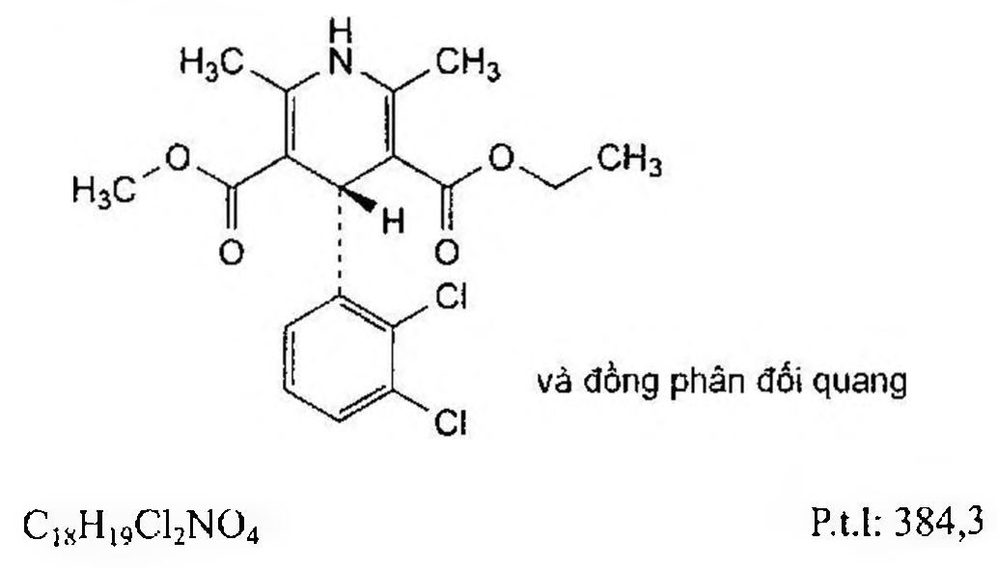

(Hình 11.363.1)

Felodipin là ethyl methyl (4RS)-4-(2,3-diclorophenyl)-2,6-dimethyl-1,4-dihydropyridin-3,5-dicarboxylat, phải chứa từ 99,0 % đến 101,0 % C₁₈H₁₉Cl₂NO₄, tính theo chế phẩm đã làm khô.

Tính chất

Bột kết tinh màu trắng hoặc hơi vàng. Thực tế không tan trong nước, dễ tan trong aceton, trong ethanol khan, trong methanol và trong methylen clorid.

Định tính

Có thể chọn một trong hai nhóm định tính sau: Nhóm I: A.

Nhóm HH: B, C, Ð.

A. Phổ hấp thụ hồng ngoại (Phụ lục 4.2) của chế phẩm phải phù hợp với phổ hấp thụ hồng ngoại của felodipin chuẩn. Chuẩn bị mẫu đo dưới dạng đĩa nén.

B. Hòa tan 50 mg chế phẩm trong methanol (TT) và pha loãng thành 100 ml với cùng dung môi. Pha loãng 3 ml dung dịch thu được thành 100 ml bằng ethanol (TT). Phổ hấp thụ tử ngoại và khả kiến (Phụ lục 4.1) của dung dịch thu được trong khoảng bước sóng từ 220 nm đến 400 nm, phải cho 2 cực đại hấp thụ ở bước sóng 238 nm và 361 nm.

Tỷ số độ hấp thụ cực đại ở bước sóng 361 nm so với độ hấp thụ cực đại ở bước sóng 238 nm từ 0,34 đến 0,36.

C. Phương pháp sắc ký lớp mỏng (Phụ lục 5.4).

Bản mỏng: Silica gel.

Dung môi khai triển: Ethyl acetat - cyclohexan (40 : 60).

Dung dịch thử: Hòa tan 10 mg chế phẩm trong methanol (TT) và pha loãng thành 10 ml với cùng dung môi.

Dung dịch đối chiếu (1): Hòa tan 10 mg felodipin chuẩn trong methanol (TT) và pha loãng thành 10 ml với cùng dung môi.

Dung dịch đối chiếu (2): Hòa tan 5 mg nifedipin chuẩn trong dung dịch đối chiếu (1) và pha loãng thành 5 ml với dung dịch đối chiếu (1).

Cách tiến hành: Chấm riêng biệt lên bản mỏng 5 μl mỗi dung dịch trên. Triển khai sắc ký đến khi dung môi đi được 15 cm. Để khô ngoài không khí. Quan sát dưới đèn tử ngoại ở bước sóng 254 nm. Vết chính trên sắc đồ của dung dịch thử phải tương tự về vị trí, huỳnh quang và kích thước so với vết chính trên sắc đồ của dung dịch đối chiếu (1). Phép thử chỉ có giá trị khi sắc ký đồ của dung dịch đối chiếu (2) cho hai vết tách ra rõ ràng.

Ð. Hòa tan 150 mg chế phẩm trong hỗn hợp 25 ml 2-methyl-2-propanol (TT) và 25 ml dung dịch acid percloric 1 M (TT).

Thêm 10 ml dung dịch ceri sulfat 0,1 M (TT), để yên trong 15 min. Thêm 3,5 ml dung dịch natri hydroxyd 42 % (TT) và trung hòa bằng dung dịch natri hydroxyd loãng (TT). Lắc với 25 ml methylen clorid (TT). Lấy lớp dưới, bay hơi đến khô trên cách thủy, dưới luồng khí nitrogen (cách này cũng được sử dụng cho phép thử Tạp chất liên quan).

Hòa tan khoảng 20 mg cắn trong ethanol (TT) và pha loãng thành 50 ml với cùng dung môi. Pha loãng 2 ml dung dịch thu được thành 50 ml với methanol (TT).

Phổ hấp thụ tử ngoại và khả kiến (Phụ lục 4.1) của dung dịch thu được ở trên, trong khoảng bước sóng từ 220 nm đến 400 nm, phải cho cực đại hấp thụ ở 273 nm.

Độ trong và màu sắc của dung dịch

Dung dịch S: Hòa tan 1,00 g chế phẩm trong ethanol (TT) và pha loãng thành 20,0 ml với cùng dung môi.

Dung dịch S phải trong (Phụ lục 9.2).

Độ hấp thụ ánh sáng

Không được quá 0,10 ở bước sóng 440 nm (Phụ lục 4.1). Dùng dung dịch S để đo.

Tạp chất liên quan

Phương pháp sắc ký lỏng (Phụ lục 5.3).

Pha động: Methanol - acetonitril - dung dịch đệm phosphat pH 3,0 chứa acid phosphoric (TT) 0,08 % và natri dihydrophosphat (TT) 0,8 % (20 : 40 : 40).

Dung dịch thử: Hòa tan 25,0 mg chế phẩm trong pha động và pha loãng thành 50,0 ml với cùng dung môi.

Dung dịch đối chiếu (1): Pha loãng 1,0 ml dung dịch thử thành 100,0 ml bằng pha động.

Dung dịch đối chiếu (2): Pha loãng 1,0 ml dung dịch đối chiếu (1) thành 10,0 ml bằng pha động.

Dung dịch đối chiếu (3): Hòa tan 50,0 mg cắn thu được trong phép thử định tính D (tạp chất A) và 25,0 mg felodipin chuẩn trong pha động và pha loãng thành 50,0 ml với cùng dung môi. Pha loãng 1,0 ml dung dịch thu được thành 100,0 ml với pha động. Pha loãng 1,0 ml dung dịch thu được thành 10,0 ml bằng pha động.

Điều kiện sắc ký:

Cột kích thước (12,5 cm đến 15 cm x 4 mm) được nhồi pha tĩnh C (5 μm).

Detector quang phổ tử ngoại tại bước sóng 254 nm.

Tốc độ dòng: 1 ml/min.

Thể tích tiêm: 20 μl.

Thứ tự rửa giải: Tạp chất B, tạp chất A, felodipin, tạp chất C.

Cách tiến hành:

Tiến hành sắc ký với thời gian gấp 2 lần thời gian lưu của felodipin.

Thời gian lưu của felodipin khoảng 12 min.

Kiểm tra tính phù hợp của hệ thống: Trên sắc ký đồ của dung dịch đối chiếu (3), độ phân giải giữa pic tạp chất A và pic felodipin ít nhất là 2,5.

Giới hạn: Trên sắc ký đồ thu được của dung dịch thử:

Tổng tạp chất B và C: Tổng diện tích pic của tạp chất B và C không được lớn hơn diện tích pic chính thu được trên sắc ký đồ của dung dịch đối chiếu (1) (1,0 %).

Tạp chất khác: Với mỗi tạp chất, diện tích pic không được lớn hơn diện tích pic chính trên sắc ký đồ của dung dịch đối chiếu (2) (0,10 %).

Tổng tạp: Tổng diện tích pic của tất cả các tạp chất khác trừ tạp chất B và C không được lớn hơn 3 lần diện tích pic chính thu được trên sắc ký đồ của dung dịch đối chiếu (2) (0,3 %).

Bỏ qua những pic có diện tích nhỏ hơn 0,2 lần diện tích pic chính thu được trên sắc ký đồ của dung dịch đối chiếu (2) (0,02 %).

Ghi chú:

Tạp chất A: Ethyl methyl 4-(2,3-diclorophenyl)-2,6-dimethyl pyridin-3,5-dicarboxylat.

Tạp chất B: Dimethyl 4-(2,3-diclorophenyl)-2,6-dimethyl-1,4- dihydropyridin-3,5-dicarboxylat.

Tạp chất C: Diethyl 4-(2,3-diclorophenyl)-2,6-dimethyl-1,4- dihydropyridin-3,5-dicarboxylat.

Mất khối lượng do làm khô

Không được quá 0,5 % (Phụ lục 9.6). (1,000 g; 105 °C; 3 h).

Tro sulfat

Không được quá 0,1 % (Phụ lục 9.9, phương pháp 2). Dùng 1,0 g chế phẩm.

Định lượng

Hòa tan 0,150 g chế phẩm trong hỗn hợp gồm 25 ml 2-methyl-2-propanol (TT) và 25 ml dung dịch acid percloric 0,1 N (TT). Thêm 0,05 ml dung dịch feroin sulfat (TT) và chuẩn độ từ từ bằng dung dịch ceri sulfat 0,1 M (CĐ) cho đến khi mất màu hồng.

1 ml dung dịch ceri sulfat 0,1 M (CĐ) tương đương với ...

Bảo quản

Tránh ánh sáng.

Loại thuốc

Thuốc chẹn kênh calci.

Chế phẩm

Viên nén.

</break>

11.364. FENOFIBRAT

Fenofibratum

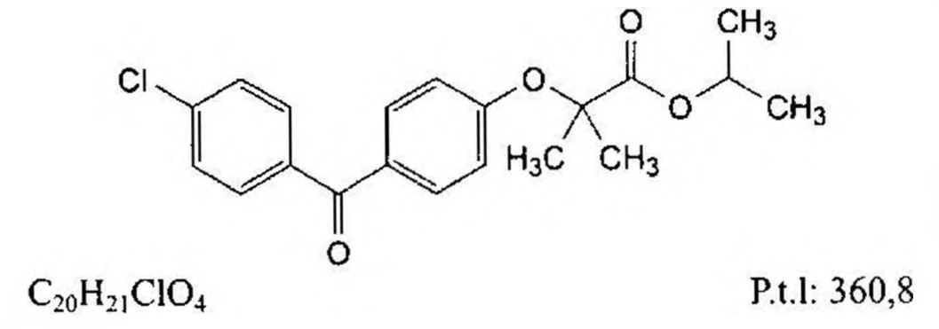

(Hình 11.364.1)

Fenofibrat là 1-methylethyl 2-[4-(4-clorobenzoyl) phenoxy]- 2-methylpropanoat, phải chứa từ 98,5 % đến 101,0 % C19H18C1O4, tính theo chế phẩm đã làm khô.

Tính chất

Bột kết tinh màu trắng hoặc gần như trắng. Thực tế không tan trong nước, rất dễ tan trong methylen clorid, khó tan trong ethanol 96 %.

Định tính

A. Phổ hấp thụ hồng ngoại (Phụ lục 4.2) của chế phẩm phải phù hợp với phổ hấp thụ hồng ngoại của fenofibrat chuẩn.

B. Điểm chảy (Phụ lục 6.7): 79 °C đến 82 °C.

Độ trong và màu sắc của dung dịch

Hòa tan 0,50 g chế phẩm trong aceton (TT) và pha loãng thành 10,0 ml với cùng dung môi. Dung dịch phải trong (Phụ lục 9.2) và không được đậm màu hơn màu của màu mẫu VN6 (Phụ lục 9.3, phương pháp 2).

Giới hạn acid

Hòa tan 1,0 g chế phẩm trong 50 ml ethanol 96 % (TT) đã được trung hòa trước với chỉ thị là 0,2 ml dung dịch phenolphtalein (TT). Dung dịch sẽ chuyển sang màu hồng khi thêm không quá 0,2 ml dung dịch natri hydroxyd 0,1 M (CĐ).

Tạp chất liên quan

Phương pháp sắc ký lỏng (Phụ lục 5.3).

Điều kiện sắc ký - như mô tả trong phần Định lượng.

Thể tích tiêm: 20 μl.

Cách tiến hành:

Tiến hành sắc ký đối với dung dịch thử trong thời gian gấp 2 lần thời gian lưu của fenofibrat.

Tiến hành sắc ký dung dịch đối chiếu (2), điều chỉnh độ nhạy của hệ thống sao cho chiều cao của các pic trên sắc ký đồ đạt ít nhất 20 % của thang đo.

Thời gian lưu tương đối của tạp chất A khoảng 0,34; tạp chất B khoảng 0,36; tạp chất C khoảng 0,50, tạp chất D khoảng 0,65, tạp chất E khoảng 0,80, tạp chất F khoảng 0,85, và tạp chất G khoảng 1,35.

Kiểm tra tính phù hợp của hệ thống: Trên sắc ký đồ của dung dịch đối chiếu (2), hệ số phân giải giữa pic của tạp chất A và tạp chất B ít nhất là 1,5.

Giới hạn: Trên sắc ký đồ thu được của dung dịch thử:

Diện tích của bất kỳ pic nào tương ứng với tạp chất A, tạp chất B hoặc tạp chất G không được lớn hơn diện tích pic tương ứng của các tạp chất A, B và G trong dung dịch đối chiếu (2) (0,1 % đối với các tạp chất A, và B; 0,2 % đối với tạp chất G). Diện tích của bất kỳ pic nào trừ pic chính và các pic tương ứng với tạp chất A, tạp chất B hoặc tạp chất G không được lớn hơn diện tích pic tương ứng với fenofibrat trong sắc ký đồ thu được của dung dịch đối chiếu (2) (0,1 %).

Tổng diện tích của tất cả các pic, trừ pic chính, không được lớn hơn 5 lần diện tích pic tương ứng với fenofibrat trong sắc ký đồ thu được của dung dịch đối chiếu (2) (0,5 %).

Bỏ qua những pic có diện tích nhỏ hơn 0,1 lần so với diện tích pic của fenofibrat trong sắc ký đồ thu được với dung dịch đối chiếu (2).

Ghi chú:

Tạp chất A: (4-clorophenyl)(4-hydroxyphenyl)methanon.

Tạp chất B: Acid 2-{4-(4-clorobenzoyl)phenoxy}-2-methylpropanoic (acid fenofibric).

Tạp chất C: (3RS)-3-[4-(4-clorobenzoyl)phenoxy]-butan-2-on.

Tạp chất D: Methyl 2-[4-(4-clorobenzoyl)phenoxy]-2-methyl- propanoat.

Tạp chất E: Ethyl 2-[4-(4-clorobenzoyl)phenoxy]-2-methylpropanoat.

Tạp chất F: (4-clorophenyl)(4-(1-methylethoxy)-phenyl)methanon.

Tạp chất G: 1-methylethyl 2-[[2-[4-(4-clorobenzoyl)-phenoxy]- 2-methylpropanoyl]oxy]-2-methylpropanoat.

Các halogen biểu thị bằng clorid

Không được quá 0,01 % (Phụ lục 9.4.5).

Dung dịch S: Hòa tan 5,0 g chế phẩm trong 25 ml nước cất và làm nóng ở 50 °C trong 10 min. Để nguội và pha loãng thành 50,0 ml với nước cất. Lọc.

Thêm 10 ml nước cất vào 5 ml dung dịch S và tiến hành thử.

Sulfat

Không được quá 0,01 % (Phụ lục 9.4.14). Dùng 15 ml dung dịch S để thử.

Kim loại nặng

Không được quá 20 phần triệu (Phụ lục 9.4.8).

Lấy 1,0 g chế phẩm tiến hành thử theo phương pháp 3.

Dùng 2 ml dung dịch chì mẫu 10 phần triệu Pb (TT) để chuẩn bị mẫu đối chiếu.

Mất khối lượng do làm khô

Không được quá 0,5 % (Phụ lục 9.6). (1,000 g; chân không; 60 °C).

Tro sulfat

Không được quá 0,1 % (Phụ lục 9.9, phương pháp 2). Dùng 1,0 g chế phẩm.

Định lượng

Phương pháp sắc ký lỏng (Phụ lục 5.3).

Pha động: Nước được acid hóa đến pH 2,5 bằng acid phosphoric - acetonitril (30:70).

Dung dịch thử: Hòa tan 0,100 g chế phẩm trong pha động và pha loãng thành 100,0 ml với pha động.

Dung dịch đối chiếu (1): Hòa tan 25,0 mg fenofibrat chuẩn trong pha động và pha loãng thành 25,0 ml với pha động.

Dung dịch đối chiếu (2): Hòa tan 5,0 mg fenofibrat chuẩn, 5,0 mg tạp chất A chuẩn của fenofibrat, 5,0 mg tạp chất B chuẩn của fenofibrat và 10,0 mg tạp chất G chuẩn của fenofibrat trong pha động và pha loãng thành 100,0 ml với pha động. Pha loãng 1,0 ml dung dịch thu được thành 50,0 ml với pha động.

Điều kiện sắc ký:

Cột kích thước (25 cm x 4 mm) được nhồi pha tĩnh C (5 μm).

Tốc độ dòng: 1 ml/min.

Detector: quang phổ tử ngoại ở bước sóng 286 nm.

Thể tích tiêm: 5 μl.

Cách tiến hành: Tiêm dung dịch đối chiếu (2). Điều chỉnh độ nhạy của hệ thống sắc ký sao cho chiều cao của các pic trên sắc ký đồ đạt ít nhất 50 % thang đo. Tiêm dung dịch đối chiếu (1) 6 lần. Phép thử chỉ có giá trị khi độ lệch chuẩn tương đối của diện tích pic của fenofibrat lớn nhất là 1,0 %. Tiêm dung dịch thử và dung dịch đối chiếu (1).

Bảo quản

Tránh ánh sáng.

Loại thuốc

Thuốc chống tăng lipid máu.

</break>

11.365. NANG FENOFIBRAT

Capsulae Fenofibratis

Là nang cứng chứa fenofibrat.

Chế phẩm phải đáp ứng các yêu cầu trong chuyên luận “Thuốc nang" (Phụ lục 1.13) và các yêu cầu sau đây:

Hàm lượng fenofibrat, C19H18C1O4, từ 90,0 % đến 110,0 % so với lượng ghi trên nhãn.

Định tính

Trong mục Định lượng, pic chính trên sắc ký đồ của dung dịch thử phải có thời gian lưu tương ứng với thời gian lưu của pic fenofibrat trên sắc ký đồ của dung dịch chuẩn.

Tạp chất liên quan

Phương pháp sắc ký lỏng (Phụ lục 5.3). Pha động và Điều kiện sắc ký chuẩn bị như mô tả ở mục

Định lượng. Dung dịch thử: Cân chính xác một lượng bột thuốc trong nang tương ứng với 40 mg fenofibrat vào bình định mức 100 ml, thêm 70 ml pha động, lắc siêu âm 15 min, để nguội.

Thêm pha động vừa đủ đến vạch, lắc đều, lọc.

Dung dịch đối chiếu: Pha loãng 1,0 ml dung dịch thử thành 100,0 ml với pha động.

Cách tiến hành:

Tiến hành sắc ký dung dịch thử và dung dịch đối chiếu với thời gian chạy sắc ký bằng 2 lần thời gian lưu của pic chính.

Giới hạn: Trên sắc ký đồ thu được từ dung dịch thử, diện tích của bất kỳ pic nào, ngoại trừ pic chính, không được lớn hơn 0,5 lần diện tích pic chính thu được trên sắc ký đồ của dung dịch đối chiếu (0,5 %); tổng diện tích của tất cả các pic, ngoại trừ pic chính, không được lớn hơn diện tích của pic chính thu được trên sắc ký đồ của dung dịch đối chiếu (1,0 %). Bỏ qua các pic có diện tích pic nhỏ hơn 0,1 lần diện tích pic chính trên sắc ký đồ của dung dịch đối chiếu.

Độ hòa tan (Phụ lục 11.4)

Thiết bị: Kiểu cánh khuấy. Môi trường hòa tan: 1000 ml dung dịch natri lauryl sulfat (TT) 1% trong nước.

Tốc độ quay: 100 r/min.

Thời gian: 60 min.

Cách tiến hành:

Dung dịch thử: Sau thời gian hòa tan quy định, lấy một phần dịch hòa tan, lọc. Pha loãng dịch lọc thu được nếu cần với môi trường hòa tan để thu được dung dịch có nồng độ fenofibrat khoảng 0,1 mg/ml.

Dung dịch chuẩn: Cân chính xác một lượng fenofibrat chuẩn, hòa tan trong pha động để thu được dung dịch có nồng độ fenofibrat tương đương với nồng độ fenofibrat của dung dịch thử.

Tiến hành phương pháp sắc ký lỏng (Phụ lục 5.3) với pha động và các điều kiện sắc ký như ở mục Định lượng.

Tính hàm lượng fenofibrat, C₂₅H₃₀ClO₄, hòa tan từ mỗi nang dựa vào diện tích pic trên sắc ký đồ của dung dịch thử, dung dịch chuẩn và hàm lượng C₂₅H₃₀ClO₄ của fenofibrat chuẩn.

Yêu cầu: Không ít hơn 70 % (Q) lượng fenofibrat, C₂₅H₃₀ClO₄, so với lượng ghi trên nhãn được hòa tan trong 60 min.

Định lượng

Phương pháp sắc ký lỏng (Phụ lục 5.3). Pha động: Acetonitril - nước được chỉnh đến pH 2,5 bằng acid phosphoric (70 : 30).

Dung dịch thử: Cân 20 nang, tính khối lượng trung bình của bột thuốc trong nang và nghiền thành bột mịn. Cân chính xác một lượng bột thuốc tương ứng với khoảng 0,1 g fenofibrat vào bình định mức 100 ml, thêm 70 ml pha động, lắc siêu âm 15 min, để nguội và thêm pha động vừa đủ đến định mức. Pha loãng 10,0 ml dung dịch thu được thành 100,0 ml với pha động.

Dung dịch chuẩn: Hòa tan một lượng fenofibrat chuẩn trong pha động để thu được dung dịch có nồng độ fenofibrat khoảng 0,1 mg/ml.

Điều kiện sắc ký:

Cột kích thước (25 cm x 4,6 mm) được nhồi pha tĩnh C₁₈ (5 µm).

Detector quang phổ tử ngoại đặt ở bước sóng 286 nm.

Tốc độ dòng: 1 ml/min

Thể tích tiêm: 10 µl. Cách tiến hành:

Kiểm tra tính phù hợp của hệ thống sắc ký: Tiến hành sắc ký 6 lần riêng biệt đối với dung dịch chuẩn, độ lệch chuẩn tương đối của diện tích pic fenofibrat không được lớn hơn 2,0 %. Số đĩa lý thuyết tính trên pic fenofibrat không được nhỏ hơn 3000.

Tiến hành sắc ký với dung dịch chuẩn và dung dịch thử.

Tính hàm lượng fenofibrat, C₂₅H₃₀ClO₄, có trong chế phẩm dựa vào diện tích pic fenofibrat trên sắc ký đồ của dung dịch thử, dung dịch chuẩn và hàm lượng C₂₅H₃₀ClO₄ của fenofibrat chuẩn.

Bảo quản

Trong đồ đựng kín, tránh ánh sáng. Loại thuốc

Thuốc chống tăng lipid máu. Hàm lượng thường dùng 100 mg, 200 mg.

</break>

11.366. FEXOFENADIN HYDROCLORID

Fexofenadini hydrochloridum

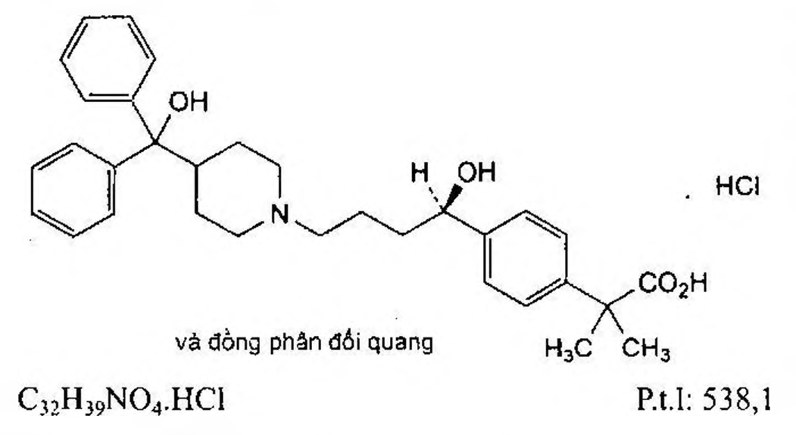

(Hình 11.366.1)

Fexofenadin hydroclorid là acid 2-[4-[(1RS)-1-hydroxy-4-[4-(hydroxydiphenylmethyl)piperidin-1-yl]butyl]phenyl]-2-methylpropanoic hydroclorid, phải chứa từ 98,0 % đến 102,0 % C₂₂H₂₉NO₃.HCl, tính theo chế phẩm khan.

Tính chất

Bột màu trắng hay gần như trắng, đa hình. Khó tan trong nước, dễ tan trong methanol, rất khó tan trong aceton.

Định tính

A. Phổ hấp thụ hồng ngoại của chế phẩm phải phù hợp với phổ hấp thụ hồng ngoại của fexofenadin chuẩn (Phụ lục 4.2).

Nếu so sánh phổ có sự khác nhau thì hòa tan mẫu thử và mẫu đối chiếu riêng biệt trong methanol (TT), bốc hơi đến cắn và đo phổ phần cắn.

B. Hòa tan 30 mg mẫu thử trong hỗn hợp đồng thể tích methanol - nước, siêu âm nếu cần và pha loãng thành 2 ml với cùng hỗn hợp dung môi. Dung dịch phải cho phản ứng (A) của clorid (Phụ lục 8.1).

Tạp chất B

Phương pháp sắc ký lỏng (Phụ lục 5.3). Pha động: Acetonitril - dung dịch đệm (20 : 80).

Dung dịch đệm: Pha loãng 1,15 ml acid acetic (TT) bằng 900 ml nước, điều chỉnh pH đến 4,0 ± 0,1 bằng dung dịch amoniac loãng (TT), thêm nước vừa đủ 1000 ml.

Dung dịch thử: Hòa tan 50,0 mg chế phẩm trong pha động và pha loãng thành 100,0 ml với cùng dung môi.

Dung dịch đối chiếu: Pha loãng 1,0 ml dung dịch thử thành 100,0 ml bằng pha động. Pha loãng 10 lần dịch này với pha động.

Dung dịch phân giải: Hòa tan toàn bộ lượng tạp chất B chuẩn của fexofenadin có trong một lọ chuẩn bằng dung dịch thử, pha loãng thành 2,0 ml với cùng dung môi.

Điều kiện sắc ký:

Cột kích thước (25 cm x 4,6 mm) được nhồi silica gel BC dùng cho sắc ký tách đồng phân đối quang.

Detector quang phổ tử ngoại đặt ở bước sóng 220 nm.

Tốc độ dòng: 0,5 ml/min.

Thể tích tiêm: 20 µl.

Cách tiến hành:

Thời gian chạy sắc ký gấp 1,2 lần thời gian lưu của fexofenadin.

Tiêm dung dịch phân giải, thời gian lưu tương đối của tạp chất B so với fexofenadin (thời gian lưu khoảng 20 min) là 0,7. Phép thử chỉ có giá trị khi độ phân giải giữa pic fexofenadin và tạp chất B ít nhất bằng 3,0.

Tiêm lần lượt dung dịch thử và dung dịch đối chiếu.

Trên sắc ký đồ của dung dịch thử, diện tích của pic tương ứng với tạp chất B nhân với 1,3 không được lớn hơn diện tích pic chính trên sắc ký đồ của dung dịch đối chiếu (0,1 %).

Tạp chất liên quan

Phương pháp sắc ký lỏng (Phụ lục 5.3). Pha động: Acetonitril - dung dịch đệm - triethylamin (350: 650 : 3)

Dung dịch đệm: Hòa tan 6,64 g natri dihydrophosphat monohydrat (TT) và 0,84 g natri perclorat (TT) vào nước,

điều chỉnh pH đến 2,0 ± 0,1 bằng acid phosphoric (TT) và

pha loãng thành 1000 ml bằng nước.

Hỗn hợp dung môi: Hỗn hợp đồng thể tích acetonitril (TT) và dung dịch đệm.

Dung dịch thử (1): Hòa tan 25,0 mg chế phẩm trong 25,0 ml hỗn hợp dung môi.

Dung dịch thử (2): Pha loãng 3,0 ml dung dịch thử (1) thành 50,0 ml bằng pha động.

Dung dịch đối chiếu (1): Hòa tan 25,0 mg chất đối chiếu fexofenadin hydroclorid bằng hỗn hợp dung môi và pha loãng tới 25,0 ml bằng hỗn hợp dung môi. Pha loãng 3,0 ml dung dịch này thành 50,0 ml bằng pha động.

Dung dịch đối chiếu (2): Pha loãng 1,0 ml dung dịch thử (1) thành 100,0 ml bằng pha động. Pha loãng 1,0 ml dung dịch này thành 10,0 ml bằng pha động.

Dung dịch đối chiếu (3): Hòa tan 1,0 mg tạp chất A của fexofenadin và 1,0 mg tạp chất C của fexofenadin trong 20,0 ml dung dịch đối chiếu (1) và pha loãng thành 200,0 ml bằng pha động.

Điều kiện sắc ký:

Cột kích thước (25 cm x 4,6 mm) được nhồi pha tĩnh phenylsilyl silica gel dùng cho sắc ký (5 µm).

Detector quang phổ tử ngoại đặt ở bước sóng 220 nm.

Tốc độ dòng: 1,5 ml/min.

Thể tích tiêm: 20 µl. Cách tiến hành:

Thời gian chạy sắc ký: Với dung dịch thử (1) và dung dịch đối chiếu (3), thời gian chạy sắc ký bằng 6 lần thời gian lưu của fexofenadin; với dung dịch đối chiếu (2) thời gian chạy sắc ký bằng 2 lần thời gian lưu của fexofenadin.

Kiểm tra tính phù hợp của hệ thống: Tiến hành chạy sắc ký với dung dịch đối chiếu (3), độ phân giải giữa pic fexofenadin và tạp chất A ít nhất bằng 10.

Thời gian lưu tương đối so với fexofenadin (thời gian lưu khoảng 9 min): Tạp chất A khoảng 1,7; tạp chất D khoảng 2,3 và tạp chất C khoảng 3,2.

Hệ số hiệu chỉnh: Khi tính toán, nhân diện tích pic tạp chất

A với 1,4. Giới hạn:

Tạp chất A, C, D: Diện tích của từng pic, đã hiệu chỉnh nếu cần, tương ứng với tạp chất A, C, D không được lớn hơn diện tích của pic chính trên sắc ký đồ của dung dịch đối chiếu (2) (0,1%).

Tạp chất chưa định danh: Đối với mỗi tạp chất, không được lớn hơn diện tích của pic chính trên sắc ký đồ của dung dịch đối chiếu (2) (0,1 %).

Tổng diện tích của các pic tạp chất không được lớn hơn 3 lần diện tích pic chính trên sắc ký đồ của dung dịch đối chiếu (2) (0,3 %).

Bỏ qua các pic có diện tích nhỏ hơn 0,5 lần diện tích của pic chính trên sắc ký đồ của dung dịch đối chiếu (2) (0,05 %).

Ghi chú:

Tạp chất A: Acid 2-{4-[4-[4-(hydroxydiphenylmethyl)piperidin-1-yl]butanoyl]phenyl]-2-methylpropanoic.

Tạp chất B: Acid 2-[3-[(1RS)-1-hydroxy-4-[4-(hydroxydiphenylmethyl)piperidin-1-yl]butyl]phenyl]-2-methylpropanoic.

Tạp chất C: (1RS)-4-[4-(hydroxydiphenylmethyl)piperidin-1-yl]-1-[4-(1-methylethyl)phenyl]butan-1-ol.

Tạp chất D: methyl 2-[4-[(1RS)-1-hydroxy-4-[4-(hydroxydiphenylmethyl)piperidin-1-yl]butyl]phenyl]-2-methylpropanoat.

Kim loại nặng

Không được quá 10 phần triệu (Phụ lục 9.4.8). Hòa tan 1,0 g chế phẩm trong hỗn hợp của nước và methanol (15 : 85) và pha loãng thành 20,0 ml với cùng hỗn hợp dung môi. Lấy 12,0 ml dung dịch thử theo phương pháp 2. Dùng 5,0 ml dung dịch chì mẫu 1 phần triệu Pb (TT) để chuẩn bị mẫu đối chiếu.

Nước

Không được quá 0,5 % (Phụ lục 10.3). Hòa tan 1,000 g chế phẩm trong methanol khan (TT) và pha loãng thành 5,0 ml. Dùng 1,0 ml của dung dịch này để thử.

Tro sulfat

Không được quá 0,1 % (Phụ lục 9.9, phương pháp 2). Dùng 1,0 g.

Định lượng

Phương pháp sắc ký lỏng (Phụ lục 5.3). Pha động, dung dịch đệm, hỗn hợp dung môi, điều kiện sắc ký và chuẩn bị các dung dịch như mô tả trong mục Tạp chất liên quan.

Cách tiến hành:

Tiến hành sắc ký dung dịch thử (2) và dung dịch đối chiếu (1) với thời gian gấp 2 lần thời gian lưu của fexofenadin.

Tính hàm lượng fexofenadin hydroclorid, C₂₂H₂₉NO₃.HCl, trong chế phẩm dựa vào diện tích pic thu được trên sắc ký đồ của dung dịch thử (2), dung dịch đối chiếu (1) và hàm lượng C₂₂H₂₉NO₃.HCl trong fexofenadin hydroclorid chuẩn.

Bảo quản

Trong bao bì kín, tránh ánh sáng, nhiệt độ không quá 30 °C. Loại thuốc

Kháng histamin. Chế phẩm

Viên nén.

</break>

11.367. VIÊN NÉN FEXOFENADIN

Tabellae Fexofenadini

Là viên nén chứa fexofenadin hydroclorid.

Chế phẩm phải đáp ứng các yêu cầu trong chuyên luận “Thuốc viên nén” (Phụ lục 1.20) và các yêu cầu sau đây:

Hàm lượng fexofenadin hydroclorid, C₂₂H₂₉NO₃.HCl, từ 95,0 % đến 105,0 % so với lượng ghi trên nhãn.

Định tính

A. Lấy một lượng bột viên tương ứng với khoảng 30 mg fexofenadin, thêm 80 ml dung dịch acid hydrocloric 0,001 M.

(T7), lắc để hòa tan và pha loãng thành 100 ml với cùng dung môi. Phổ hấp thụ tử ngoại của dung dịch thu được trong khoảng từ 230 nm đến 350 nm có cực đại hấp thụ ở 259 nm ± 1 nm và phải phù hợp với phổ của dung dịch fexofenadin hydroclorid chuẩn có cùng nồng độ pha trong dung dịch acid hydrocloric 0,001 M (TT).

B. Trong phần Định lượng, thời gian lưu của pic chính trên sắc ký đồ thu được của dung dịch thử phải tương ứng với thời gian lưu của pic chính trên sắc ký đồ thu được của dung dịch chuẩn.

Độ hòa tan (Phụ lục 11.4)

Thiết bị: Kiểu cánh khuấy. Môi trường hòa tan: 900 ml dung dịch acid hydrocloric 0,001 M (TT).

Tốc độ quay: 50 r/min.

Thời gian: 30 min.

Cách tiến hành:

Phương pháp sắc ký lỏng (Phụ lục 5.3).

Dung dịch acid, Dung dịch đệm, Dung môi pha mẫu, Pha động, Dung dịch chuẩn gốc và Điều kiện sắc ký: Như mô tả ở phần Định lượng.

Dung dịch chuẩn: Pha loãng dung dịch chuẩn gốc với pha động để được dung dịch có nồng độ tương đương với nồng độ fexofenadin hydroclorid trong dung dịch thử.

Dung dịch thử: Lấy một thể tích thích hợp môi trường sau khi hòa tan và lọc, loại bỏ dịch lọc đầu. Nếu cần, pha loãng dịch lọc với pha động để thu được dung dịch có nồng độ khoảng 0,06 mg/ml fexofenadin hydroclorid.

Cách tiến hành:

Tiêm riêng biệt dung dịch chuẩn và dung dịch thử.

Tính hàm lượng fexofenadin hydroclorid, C₂₂H₂₅NO₃.HCl, đã hòa tan trong mỗi viên, dựa vào diện tích pic trên sắc ký đồ thu được của dung dịch chuẩn, dung dịch thử và nồng độ C₂₂H₂₅NO₃.HCl của dung dịch chuẩn.

Yêu cầu: Không được ít hơn 75 % (Q) lượng fexofenadin hydroclorid, C₂₂H₂₅NO₃.HCl, so với lượng ghi trên nhãn được hòa tan trong 30 min.

Tạp chất liên quan

Phương pháp sắc ký lỏng (Phụ lục 5.3). Dụng dịch acid, Dung dịch đệm, Dung môi pha mẫu, Pha động, Dung dịch chuẩn gốc và Điều kiện sắc ký: Như mô tả ở phần Định lượng.

Dung dịch thử: Sử dụng dung dịch thử gốc ở phần Định lượng.

Dung dịch đối chiếu: Pha loãng 1,0 ml dung dịch thử thành 100,0 ml với pha động, lắc đều. Pha loãng 5,0 ml dung dịch thu được thành 50,0 ml với pha động, lắc đều.

Cách tiến hành:

Tiến hành sắc ký với dung dịch thử và dung dịch đối chiếu.

Trên sắc ký đồ của dung dịch thử, thời gian lưu tương đối so với fexofenadin của tạp chất A khoảng 1,6; của tạp chất phân hủy decarboxylat hóa khoảng 6,7.

Giới hạn:

Trên sắc ký đồ của dung dịch thử:

Tạp chất A không được có diện tích pic lớn hơn 4 lần diện tích của pic chính trên sắc ký đồ thu được của dung dịch đối chiếu (0,4 %).

Tạp chất phân hủy decarboxylat hóa: Diện tích của pic tương ứng với tạp chất phân hủy decarboxylat hóa không được lớn hơn 1,5 lần diện tích của pic chính trên sắc ký đồ thu được của dung dịch đối chiếu (0,15 %).

Từng tạp chất khác không được có diện tích lớn hơn 2 lần diện tích của pic chính trên sắc ký đồ thu được của dung dịch đối chiếu (0,2 %).

Tổng diện tích của tất cả các pic tạp chất không được lớn hơn 5 lần diện tích của pic chính trên sắc ký đồ thu được của dung dịch đối chiếu (0,5 %).

Bỏ qua các pic có diện tích nhỏ hơn 0,5 lần diện tích của pic chính trên sắc ký đồ thu được của dung dịch đối chiếu (0,05 %).

Định lượng

Phương pháp sắc ký lỏng (Phụ lục 5.3).

Dung dịch acid: Pha loãng 17 ml acid acetic băng (TT) thành 1000 ml với nước, lắc đều. Pha loãng 100 ml dung dịch thu được thành 1000 ml với nước, lắc đều.

Dung dịch đệm: Pha loãng 15 ml hỗn hợp acetonitril - triethylamin (1 : 1) thành 1000 ml với dung dịch acid, điều chỉnh đến pH 5,25 với acid phosphoric (TT).

Dung môi pha mẫu: Acetonitril - dung dịch acid (15 : 25).

Pha động: Dung dịch đệm - acetonitril (64 : 36), điều chỉnh tỷ lệ nếu cần.

Dung dịch chuẩn gốc: Cân chính xác khoảng 30 mg fexofenadin hydroclorid chuẩn vào bình định mức 100 ml, hòa tan trong dung môi, thêm dung môi vừa đủ đến vạch, lắc đều.

Dung dịch chuẩn: Pha loãng 5,0 ml dung dịch chuẩn gốc thành 100,0 ml với pha động, lắc đều.

Dung dịch thử gốc: Lấy 10 viên bất kỳ cho vào bình định mức 200 ml, thêm 40 ml dung dịch acid, lắc cơ học 30 min để viên rã hoàn toàn. Thêm 120 ml acetonitril (TT), tiếp tục lắc siêu âm 60 min, để nguội, thêm dung môi pha mẫu vừa đủ đến vạch, lắc đều, lọc. Pha loãng nếu cần với dung môi pha mẫu để được dung dịch có nồng độ fexofenadin hydroclorid khoảng 1,2 mg/ml.

Dung dịch thử: Pha loãng 5,0 ml dung dịch thử gốc thành 20,0 ml với dung môi pha mẫu. Pha loãng 5,0 ml dung dịch thu được thành 100,0 ml với pha động.

Điều kiện sắc ký: Cột kích thước (25 cm x 4,6 mm) được nhồi pha tĩnh phenylsilyl silica gel dùng cho sắc ký (5 µm).

Nhiệt độ cột: 35 °C.

Detector quang phổ tử ngoại đặt ở bước sóng 220 nm.

Tốc độ dòng: 1,5 ml/min.

Thể tích tiêm: 20 µl.

Cách tiến hành:

Tiêm dung dịch chuẩn và ghi lại sắc ký đồ. Phép thử chỉ có giá trị khi hệ số đối xứng không lớn hơn 2,0 và độ lệch chuẩn tương đối của diện tích pic chính của 6 lần tiêm lặp lại không lớn hơn 2,0 %.

Tiêm riêng biệt dung dịch chuẩn và dung dịch thử.

Tính hàm lượng fexofenadin hydroclorid, C₂₂H₂₅NO₃.HCl, trong VIÊN, dựa vào diện tích của pic chính trên sắc ký đồ thu được của dung dịch chuẩn, dung dịch thử và nồng độ C₂₂H₂₅NO₃.HCl của dung dịch chuẩn.

Bảo quản

Nơi khô mát, tránh ánh sáng.

Loại thuốc

Kháng histamin. Hàm lượng thường dùng 60 mg; 120 mg; 180 mg.

</break>

11.368. FLUCLOXACILIN NATRI

Flucloxacillinum Natricum

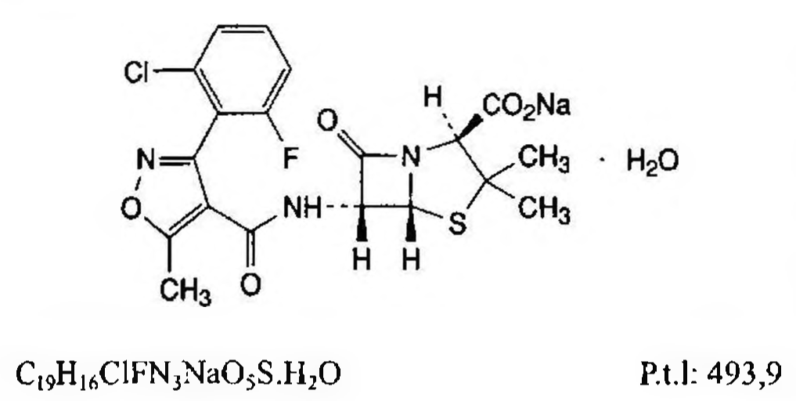

(Hình 11.368.1)

Flucloxacillin natri là natri (2S,5R,6R)-6-[{[3-(2-cloro-6- fluorophenyl)-5-methylisoxazol-4-yl]carbonyl]amino]- 3,3-dimethyl-7-oxo-4-thia-1-azabicyclo[3.2.0]heptan-2- carboxylat monohydrat, phải chứa từ 95,0 % đến 102,0 % C₁₉H₁₆ClFN₃NaO₆S, tính theo chế phẩm khan.

Tính chất

Bột kết tinh trắng hoặc gần như trắng, hút ẩm, dễ tan trong nước và methanol, tan trong ethanol 96 %.

Định tính

Có thể chọn một trong hai nhóm định tính sau:

Nhóm I: A, D.

Nhóm II: B, C, D.

A. Phổ hấp thụ hồng ngoại (Phụ lục 4.2) của chế phẩm phải phù hợp với phổ hấp thụ hồng ngoại của flucloxacilin natri chuẩn.

B. Phương pháp sắc ký lớp mỏng (Phụ lục 5.4)

Bản mỏng: Silica gel H đã được silan hóa.

Dung môi khai triển: Aceton - dung dịch amoni acetat 15,4 g/l, được chỉnh pH đến 5,0 bằng acid acetic băng (30 : 70).

Dung dịch thử: Hòa tan 25 mg chế phẩm trong 5 ml nước.

Dung dịch đối chiếu (1): Hòa tan 25 mg flucloxacilin natri chuẩn trong 5 ml nước.

Dung dịch đối chiếu (2): Hòa tan 25 mg cloxacilin natri chuẩn, 25 mg dicloxacilin natri chuẩn và 25 mg flucloxacilin natri chuẩn trong 5 ml nước.

Cách tiến hành: Chấm riêng biệt lên bản mỏng 1 µl mỗi dung dịch trên. Triển khai sắc ký đến khi dung môi đi được 15 cm.

Để bản mỏng khô ngoài không khí và đặt bản mỏng vào bình bão hòa hơi iod cho đến khi xuất hiện các vết. Quan sát dưới ánh sáng ban ngày. Vết chính trên sắc ký đồ của dung dịch thử phải giống về vị trí, màu sắc và kích thước với vết chính trên sắc ký đồ của dung dịch đối chiếu (1).

Phép thử chỉ có giá trị khi sắc ký đồ của dung dịch đối chiếu (2) cho 3 vết tách rõ ràng.

C. Lấy khoảng 2 mg chế phẩm vào một ống nghiệm dài khoảng 15 cm và đường kính trong khoảng 1,5 cm, làm ẩm bằng 0,05 ml nước và thêm 2 ml dung dịch formaldehyd trong acid sulfuric (TT). Trộn các thành phần trong ống bằng cách lắc mạnh; dung dịch xuất hiện màu vàng lục. Để ống nghiệm trong nồi cách thủy khoảng 1 min, dung dịch chuyển sang màu vàng.

D. Chế phẩm phải cho phản ứng (A) của natri (Phụ lục 8.1).

Độ trong và màu sắc của dung dịch

Dung dịch S: Hòa tan 2,50 g chế phẩm trong nước không có carbon dioxyd (TT) và pha loãng thành 25,0 ml với cùng dung môi.

Dung dịch S phải trong (Phụ lục 9.2). Độ hấp thụ ánh sáng (Phụ lục 4.1) của dung dịch S đo ở bước sóng 430 nm không được lớn hơn 0,04.

pH

Dung dịch S có pH từ 5,0 đến 7,0 (Phụ lục 6.2).

Góc quay cực riêng

Từ +158° đến +168°, tính theo chế phẩm khan (Phụ lục 6.4). Hòa tan 0,250 g chế phẩm trong nước và pha loãng thành 25,0 ml với cùng dung môi.

Tạp chất liên quan

Phương pháp sắc ký lỏng (Phụ lục 5.3). Điều kiện sắc ký như mô tả trong phần Định lượng.

Tiến hành sắc ký dung dịch thử (1), dung dịch đối chiếu.

Tiến hành sắc ký với thời gian gấp 6 lần thời gian lưu của pic chính.

Trên sắc ký đồ thu được từ dung dịch thử (1), diện tích của bất kỳ pic phụ nào, ngoài pic chính, không được lớn hơn diện tích của pic chính trong sắc ký đồ thu được từ dung dịch đối chiếu (1 %) ; tổng diện tích tất cả các pic phụ, ngoài pic chính, không được lớn hơn 5 lần diện tích của pic chính trong sắc ký đồ thu được từ dung dịch đối chiếu (5 %). Bỏ qua các pic phụ có diện tích nhỏ hơn 0,05 lần diện tích của pic chính trong sắc ký đồ thu được từ dung dịch đối chiếu.

N,N-Dimethylanilin

Không được quá 20 phần triệu (Phụ lục 10.16, phương pháp 2).

Acid 2-ethylhexanoic

Không được quá 0,8 % (kl/kl) (Phụ lục 10.17).

Nước

3,0 % đến 4,5 % (Phụ lục 10.3).

Dùng 0,300 g chế phẩm.

Chất gây sốt

Nếu chế phẩm dự định dùng trong sản xuất thuốc tiêm mà không có phương pháp loại bỏ chất gây sốt thì chế phẩm phải Thử chất gây sốt (Phụ lục 13.4).

Tiêm 1 ml dung dịch chứa 20 mg chế phẩm trong 1 ml nước cất pha tiêm cho 1 kg trọng lượng thỏ.

Định lượng

Phương pháp sắc ký lỏng (Phụ lục 5.3).

Pha động: Hỗn hợp acetonitril (TT) và dung dịch kali dihydrophosphat 0,27 % (25 : 75), điều chỉnh đến pH 5,0 bằng dung dịch natri hydroxyd loãng (TT).

Dung dịch thử (1): Hòa tan 50,0 mg chế phẩm trong pha động và pha loãng thành 50,0 ml với cùng dung môi.

Dung dịch thử (2): Pha loãng 5,0 ml dung dịch thử (1) thành 50,0 ml bằng pha động.

Dung dịch chuẩn (1): Hòa tan 50,0 mg flucloxacilin natri chuẩn trong pha động và pha loãng thành 50,0 ml với cùng dung môi. Pha loãng 5,0 ml dung dịch thu được thành 50,0 ml bằng pha động.

Dung dịch chuẩn (2): Hòa tan 5 mg flucloxacilin natri chuẩn và 5 mg cloxacilin natri chuẩn trong pha động và pha loãng thành 50,0 ml với cùng dung môi.

Dung dịch đối chiếu: Pha loãng 5,0 ml dung dịch chuẩn (1) thành 50,0 ml bằng pha động.

Điều kiện sắc ký:

Cột kích thước (25 cm x 4 mm) được nhồi pha tĩnh C₁₈ (5 µm).

Detector quang phổ tử ngoại ở bước sóng 225 nm.

Tốc độ dòng: 1 ml/min.

Thể tích tiêm: 20 µl.

Cách tiến hành:

Tiêm dung dịch chuẩn (2), điều chỉnh độ nhạy của hệ thống để chiều cao của pic chính trên các sắc ký đồ thu được ít nhất bằng 50 % thang đo. Phép thử chỉ có giá trị khi độ phân giải giữa pic cloxacilin (pic thứ 1) và pic flucloxacilin (pic thứ 2) không được nhỏ hơn 2,5.

Tiêm 6 lần dung dịch chuẩn (1), độ lệch chuẩn tương đối của diện tích pic flucloxacilin không được lớn hơn 2,0 %.

Tiêm luân phiên dung dịch thử (2) và dung dịch chuẩn (1).

Tính hàm lượng C₁₉H₁₆ClFN₃NaO₆S trong dung dịch thử dựa vào diện tích pic thu được từ dung dịch thử và dung dịch chuẩn.

Bảo quản

Trong chai lọ nút kín, ở nhiệt độ dưới 25 °C. Nếu là chế phẩm vô khuẩn thì chai lọ đựng phải được tiệt trùng, gắn kín, chống nhiễm khuẩn.

Loại thuốc

Kháng sinh nhóm penicilin.

Chế phẩm

Thuốc nang, dịch treo uống.

</break>

11.369. NANG FLUCLOXACILIN

Capsulae Flucloxacillini

Là nang cứng chứa flucloxacilin natri.

Chế phẩm phải đáp ứng các yêu cầu trong chuyên luận “Thuốc nang” (Phụ lục 1.13) và các yêu cầu sau đây:

Hàm lượng flucloxacilin, C₁₉H₁₇ClN₃NaO₅S, từ 92,5 % đến 110,0 % so với lượng ghi trên nhãn.

Định tính

A. Phổ hấp thụ hồng ngoại (Phụ lục 4.2) của chế phẩm phải phù hợp với phổ hấp thụ hồng ngoại đối chiếu của flucloxacilin natri.

B. Thời gian lưu của pic chính trên sắc ký đồ của dung dịch thử trong mục Định lượng phải tương ứng với thời gian lưu của pic chính trên sắc ký đồ của dung dịch chuẩn.

Tạp chất liên quan

Phương pháp sắc ký lỏng (Phụ lục 5.3). Pha động: Acetonitril - dung dịch kali dihydrophosphat 0,27 % đã được điều chỉnh đến pH 5,0 bằng dung dịch natri hydroxyd 2 M (25 : 75). Thay đổi tỷ lệ acetonitril nếu cần để đạt điều kiện sắc ký yêu cầu.

Dung dịch thử: Cân chính xác một lượng bột thuốc trong nang tương ứng với khoảng 0,1 g flucloxacilin vào bình định mức 100 ml, thêm 80 ml pha động, lắc khoảng 15 min để hòa tan, thêm pha động đến vạch, lắc đều và lọc.

Dung dịch đối chiếu: Hút 1 ml dung dịch thử pha loãng thành 100 ml bằng pha động.

Dung dịch phân giải: Dung dịch flucloxacilin natri chuẩn 0,01 % và cloxacilin natri chuẩn 0,01 % trong pha động.

Điều kiện sắc ký:

Cột kích thước (25 cm x 4,6 mm) nhồi pha tĩnh C₁₈ (5 µm), cột Hypersil 5 ODS là phù hợp.

Detector quang phổ tử ngoại đặt ở bước sóng 225 nm.

Tốc độ dòng: 1,0 ml/min.

Thể tích tiêm: 20 µl.

Cách tiến hành:

Kiểm tra tính phù hợp của hệ thống: Trên sắc ký đồ của dung dịch phân giải, độ phân giải giữa pic cloxacilin và pic flucloxacilin không nhỏ hơn 2,5.

Tiến hành sắc ký dung dịch thử với thời gian gấp 6 lần thời gian lưu của pic chính (flucloxacilin).

Trên sắc ký đồ của dung dịch thử, diện tích của bất kỳ pic phụ nào ngoài pic chính không được lớn hơn diện tích của pic chính trên sắc ký đồ của dung dịch đối chiếu (1 %) và tổng diện tích của tất cả các pic phụ không được lớn hơn 5 lần diện tích của pic chính trên sắc ký đồ của dung dịch đối chiếu (5 %). Bỏ qua bất cứ pic nào có diện tích nhỏ hơn 0,05 lần diện tích của pic chính trên sắc ký đồ của dung dịch đối chiếu (0,05 %).

Định lượng

Phương pháp sắc ký lỏng (Phụ lục 5.3).

Pha động: Acetonitril - dung dịch kali dihydrophosphat 0,27 % đã được điều chỉnh đến pH 5,0 bằng dung dịch natri hydroxyd 2 M (25 : 75). Thay đổi tỷ lệ acetonitril nếu cần để đạt điều kiện sắc ký yêu cầu.

Dung dịch thử: Cân 20 nang, tính khối lượng trung bình của bột thuốc trong nang, nghiền thành bột mịn. Cân chính xác một lượng bột thuốc tương ứng khoảng 50 mg flucloxacilin cho vào bình định mức 50 ml, thêm 40 ml pha động, lắc khoảng 15 min để hòa tan, thêm pha động đến vạch, lắc đều và lọc. Hút 5,0 ml dịch lọc pha loãng thành 50,0 ml bằng pha động.

Dung dịch chuẩn: Dung dịch flucloxacilin natri chuẩn 0,011 % trong pha động.

Dung dịch phân giải: Dung dịch flucloxacilin natri chuẩn 0,01 % và cloxacilin natri chuẩn 0,01 % trong pha động.

Điều kiện sắc ký:

Cột kích thước (25 cm x 4,6 mm) nhồi pha tĩnh C (5 µm), cột Hypersil 5 ODS là phù hợp.

Detector quang phổ tử ngoại đặt ở bước sóng 225 nm.

Tốc độ dòng: 1,0 ml/min.

Thể tích tiêm: 20 µl.

Cách tiến hành:

Kiểm tra tính phù hợp của hệ thống: Trên sắc ký đồ của dung dịch phân giải, độ phân giải giữa pic cloxacilin và pic flucloxacilin không nhỏ hơn 2,5.

Tính hàm lượng flucloxacilin, C₁₆H₁₆ClFN₃O₅S, trong nang từ diện tích pic trên sắc ký đồ của dung dịch chuẩn, dung dịch thử và hàm lượng C₁₆H₁₆ClFN₃O₅S trong flucloxacilin natri chuẩn.

1 mg flucloxacilin natri tương đương với 0,953 mg flucloxacilin C₁₆H₁₆ClFN₃O₅S.

Bảo quản

Trong bao bì kín, nơi khô mát. Loại thuốc

Kháng sinh nhóm penicilin. Hàm lượng thường dùng 250 mg, 500 mg.

</break>

11.370. FLUCONAZOL

Fluconazol

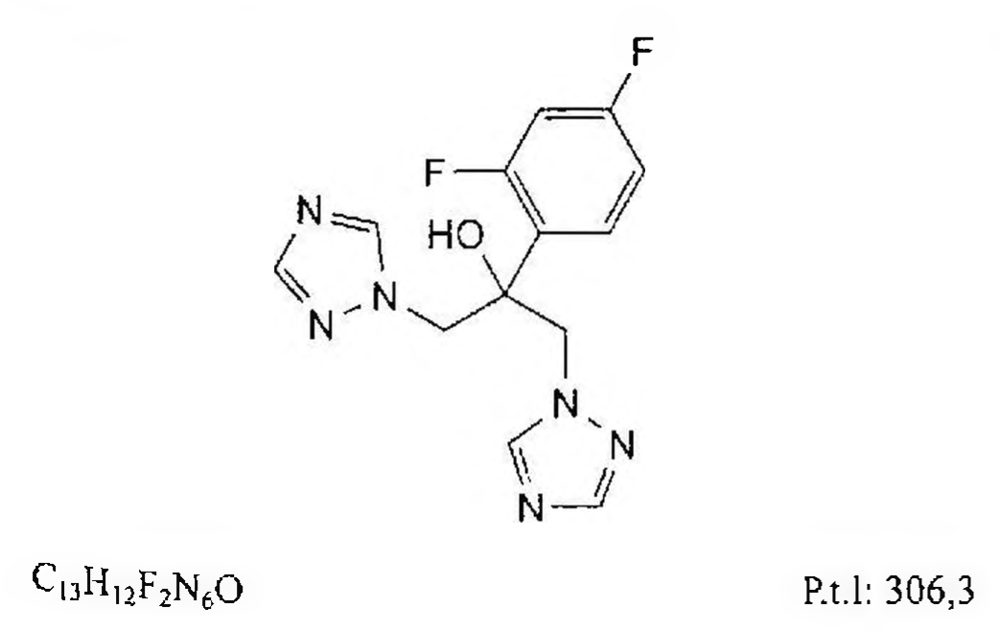

(Hình 11.370.1)

Fluconazol là 2-(2,4-difluorophenyl-1,3-bis(1H-1,2,4-triazol-1-yl)propan-2-ol, phải chứa từ 99,0 % đến 101,0 %

C₁₃H₁₂F₂N₆O, tính theo chế phẩm đã làm khô.

Tính chất

Bột kết tinh trắng hoặc gần như trắng, hút ẩm, đa hình. Dễ tan trong methanol, tan trong aceton, khó tan trong nước.

Định tính

Phổ hấp thụ hồng ngoại (Phụ lục 4.2) của chế phẩm phải phù hợp với phổ hấp thụ hồng ngoại của fluconazol chuẩn.

Nếu phổ của chất chuẩn và chế phẩm đo ở trạng thái rắn khác nhau thì hòa tan riêng rẽ chế phẩm và chất chuẩn vào một thể tích nhỏ nhất methylen clorid (TT) rồi bốc hơi đến khô trên cách thủy. Ghi lại phổ hồng ngoại của các cắn thu được.

Độ trong và màu sắc của dung dịch

Hòa tan 1,0 g chế phẩm trong methanol (TT) và pha loãng thành 20,0 ml với cùng dung môi.

Dung dịch thu được phải trong (Phụ lục 9.2) và không màu (Phụ lục 9.3; phương pháp 2).

Tạp chất liên quan

Phương pháp sắc ký lỏng (Phụ lục 5.3).

Pha động: Acetonitril - dung dịch amoni format 0,063 % (14:86).

Dung dịch thử: Hòa tan 0,100 g chế phẩm trong pha động, siêu âm nếu cần và pha loãng thành 10,0 ml với cùng dung môi.

Dung dịch đối chiếu (1): Pha loãng 5,0 ml dung dịch thử thành 100,0 ml bằng pha động. Pha loãng 1,0 ml dung dịch thu được thành 10,0 ml bằng pha động.

Dung dịch đối chiếu (2): Hòa tan 5 mg fluconazol chuẩn dùng để định tính pic (chứa tạp chất A) trong pha động, siêu âm nếu cần và pha loãng thành 10,0 ml với cùng dung môi.

Dung dịch đối chiếu (3): Hòa tan 3,0 mg tạp chất B chuẩn của fluconazol trong pha động, siêu âm nếu cần và pha loãng thành 100,0 ml với cùng dung môi.

Dung dịch đối chiếu (4): Hòa tan 2,0 mg tạp chất C chuẩn của fluconazol bằng pha động và pha loãng thành 20,0 ml với cùng dung môi. Pha loãng 1,0 ml dung dịch thu được và 1,0 ml dung dịch thử thành 10,0 ml bằng pha động.

Điều kiện sắc ký:

Cột kích thước (15 cm x 4,6 mm) được nhồi pha tĩnh C (5 µm).

Nhiệt độ cột: 40 °C.

Detector quang phổ tử ngoại đặt ở bước sóng 260 nm.

Tốc độ dòng: 1,0 ml/min.

Thể tích tiêm: 20 µl.

Cách tiến hành:

Tiến hành sắc ký với thời gian gấp 3,5 lần thời gian lưu của fluconazol.

Định tính các tạp chất: Sử dụng sắc ký đồ cung cấp kèm theo fluconazol chuẩn dùng để định tính pic và sắc ký đồ của dung dịch đối chiếu (2) để xác định pic của tạp chất A.

Sử dụng sắc ký đồ của dung dịch đối chiếu (3) để xác định pic của tạp chất B và sử dụng sắc ký đồ của dung dịch đối chiếu (4) để xác định pic của tạp chất C.

Thời gian lưu tương đối so với fluconazol (thời gian lưu khoảng 11 min): Tạp chất B khoảng 0,4; tạp chất A khoảng 0,5; tạp chất C khoảng 0,8.

Kiểm tra tính phù hợp của hệ thống: Trên sắc ký đồ của dung dịch đối chiếu (4), độ phân giải giữa pic của tạp chất

C và pic của fluconazol ít nhất là 3,0.

Giới hạn:

Tạp chất A: Diện tích pic tạp chất A không được lớn hơn 0,8 lần diện tích pic chính trên sắc ký đồ của dung dịch đối chiếu (1) (0,4 %).

Tạp chất B: Diện tích pic tạp chất B không được lớn hơn diện tích pic chính trên sắc ký đồ của dung dịch đối chiếu (3) (0,3 %).

Tạp chất C: Diện tích pic tạp chất C không được lớn hơn diện tích pic tương ứng trên sắc ký đồ của dung dịch đối chiếu (4) (0,1 %).

Các tạp chất khác: Với mỗi tạp chất, diện tích pic không được lớn hơn 0,2 lần diện tích pic chính trên sắc ký đồ của dung dịch đối chiếu (1) (0,10 %).

Tổng diện tích pic của tất cả các tạp chất không được lớn hơn 1,2 lần diện tích pic chính trên sắc ký đồ của dung dịch đối chiếu (1) (0,6 %).

Bỏ qua những pic có diện tích nhỏ hơn 0,1 lần diện tích pic chính trên sắc ký đồ của dung dịch đối chiếu (1) (0,05 %).

Ghi chú:

Tạp chất A: (2R,S)-2-(2,4-difluorophenyl)-1-(1H-1,2,4-triazol-1-yl)-3-(4H-1,2,4-triazol-4-yl)propan-2-ol.

Tạp chất B: 2-[{2-fluoro-4-(1H-1,2,4-triazol-1-yl)phenyl]-1,3-bis(1H-1,2,4-triazol-1-yl)propan-2-ol.

Tạp chất C: 1,1'-(1,3-phenylen)di-1H-1,2,4-triazol.

Tạp chất D: 2-(4-fluorophenyl)-1,3-bis(1H-1,2,4-triazol-1-yl)propan-2-ol.

Tạp chất E: 1-[(6R,S)-4,6-difluoro-6-(1H-1,2,4-triazol-1-yl)cyclohexa-1,4-dienyl]ethanon.

Tạp chất F: (2R,S)-2-(2,4-difluorophenyl)-3-(1H-1,2,4-triazol-1-yl)propan-1,2-diol.

Tạp chất H: (2R,S)-1-bromo-2-(2,4-difluorophenyl)-3-(1H-1,2,4-triazol-1-yl)propan-2-ol.

Tạp chất G: Acid 3-[[(2R,S)-2-(2,4-difluorophenyl)oxiran-2-yl]methyl]-1H-1,2,4-triazol-1-ylmethansulfonic.

Tạp chất I: 4-amino-1-[(2R,S)-2-(2,4-difluorophenyl)-2-hydroxy-3-(1H-1,2,4-triazol-1-yl)propyl]-4H-1,2,4-triazolium.

Kim loại nặng

Không được quá 10 phần triệu (Phụ lục 9.4.13).

Hòa tan 2,0 g chế phẩm trong hỗn hợp nước - methanol (15 : 85) và pha loãng thành 20,0 ml với cùng dung môi.

Lấy 12 ml dung dịch thu được tiến hành thử theo phương pháp 2. Dùng dung dịch chì mẫu 1 phần triệu Pb (TT) để chuẩn bị mẫu đối chiếu.

Mất khối lượng do làm khô

Không được quá 0,5 % (Phụ lục 9.6). (1,000 g; 105 °C).

Tro sulfat

Không được quá 0,1 % (Phụ lục 9.9, phương pháp 2). Dùng 1,0 g chế phẩm.

Định lượng

Hòa tan 0,125 g chế phẩm trong 60 ml acid acetic khan (TT). Chuẩn độ bằng dung dịch acid percloric 0,1 N (CĐ), xác định điểm tương đương bằng phương pháp chuẩn độ đo thế (Phụ lục 10.2).

1 ml dung dịch acid percloric 0,1 N (CĐ) tương đương với

Bảo quản

Trong bao bì kín.

Loại thuốc

Chống nấm.

Chế phẩm

Nang, viên nén.

</break>

11.371. NANG FLUCONAZOL

Capsulae Fluconazoli

Là viên nang cứng có chứa fluconazol.

Chế phẩm phải đáp ứng các yêu cầu trong chuyên luận “Thuốc nang” (Phụ lục 1.13) và các yêu cầu dưới đây:

Hàm lượng fluconazol, C₁₃H₁₂F₂N₆O, từ 90,0 % đến 110,0 % so với lượng ghi trên nhãn.

Định tính

A, Phương pháp sắc ký lớp mỏng (Phụ lục 5.4)

Bản mỏng: Silica gel GF₂₅₄

Dung môi khai triển: Dicloromethan - methanol - amoniac (80:20:1).

Dung dịch thử: Lắc một lượng bột thuốc trong nang tương ứng với 0,1 g fluconazol với 10 ml methanol (TT), lọc lấy dịch lọc.

Dung dịch đối chiếu: Hòa tan 0,1 g fluconazol chuẩn trong 10 ml ethanol (TT).

Cách tiến hành: Chấm riêng biệt lên bản mỏng 10 µl mỗi dung dịch trên. Sau khi triển khai sắc ký, lấy bản mỏng ra để khô ngoài không khí. Quan sát dưới ánh sáng tử ngoại ở bước sóng 254 nm. Vết chính trên sắc ký đồ của dung dịch thử phải tương ứng với vết chính trên sắc ký đồ của dung dịch đối chiếu về vị trí và màu sắc.

B. Ghi phổ hấp thụ tử ngoại của dung dịch thử trong phần

Định lượng (Phụ lục 4.1). Phổ hấp thụ này có hai cực đại hấp thụ ở 261 và 267 nm và một cực tiểu hấp thụ ở 264 nm.

Độ hòa tan (Phụ lục 11.4)

Thiết bị: Kiểu giỏ quay.

Môi trường hòa tan: 500 ml dung dịch acid hydrocloric 0,1 M (TT).

Tốc độ quay: 100 vòng/phút.

Thời gian: 45 phút.

Cách tiến hành:

Dung dịch thử: Lấy một phần dung dịch môi trường sau khi hòa tan, lọc (loại bỏ dịch lọc đầu).

Dung dịch chuẩn: Hòa tan một lượng fluconazol chuẩn trong dung dịch acid hydrocloric 0,1 M (TT) để thu được dung dịch có nồng độ tương ứng với nồng độ của dung dịch thử.

Dung dịch vỏ nang: Cho một vỏ nang tương ứng vào một cốc của máy thử độ hòa tan và tiến hành như mẫu thử.

Đo độ hấp thụ của dung dịch thử, dung dịch vỏ nang và dung dịch đối chiếu ở cực đại 261 nm (Phụ lục 4.1). Dùng dung dịch acid hydrocloric 0,1 M (TT) làm mẫu trắng.

Tính lượng fluconazol, C₁₃H₁₂F₂N₆O, được hòa tan từ nang. Biết rằng mật độ quang của mẫu thử là hiệu số mật độ quang thu được từ dung dịch thử và dung dịch vỏ nang.

Yêu cầu: Không ít hơn 80 % (Q) lượng fluconazol so với lượng ghi trên nhãn được hòa tan trong 45 phút.

Định lượng

Dung dịch thử: Cân 20 nang thuốc, xác định khối lượng trung bình bột thuốc trong nang. Cân chính xác một lượng bột thuốc trong nang đã nghiền mịn tương ứng với khoảng 50 mg fluconazol cho vào bình định mức 100 ml, thêm một lượng dung dịch acid hydrocloric 0,1 M (TT), lắc kỹ để hòa tan fluconazol, thêm cùng dung môi đến định mức, lắc kỹ và lọc. Loại bỏ 20 ml dịch lọc đầu. Lấy chính xác 10,0 ml dịch lọc pha loãng với cùng dung môi thành 25,0 ml.

Dung dịch chuẩn: Hòa tan một lượng fluconazol chuẩn trong dung dịch acid hydrocloric 0,1 M (TT) để thu được dung dịch có nồng độ tương ứng khoảng 200 µg/ml.

Đo độ hấp thụ (Phụ lục 4.1) của dung dịch thử và dung dịch chuẩn ở bước sóng cực đại 261 nm, mẫu trắng là dung dịch acid hydrocloric 0,1 M (TT).

Tính hàm lượng fluconazol, C₁₃H₁₂F₂N₆O, trong nang dựa vào mật độ quang của dung dịch thử, dung dịch chuẩn và nồng độ fluconazol trong dung dịch chuẩn.

Bảo quản

Trong bao bì kín, để nơi khô.

Loại thuốc

Chống nấm.

Hàm lượng thường dùng 50 mg, 100 mg, 150 mg.

</break>

11.372. FLUOCINOLON ACETONID

Fluocinolonum acetonidum

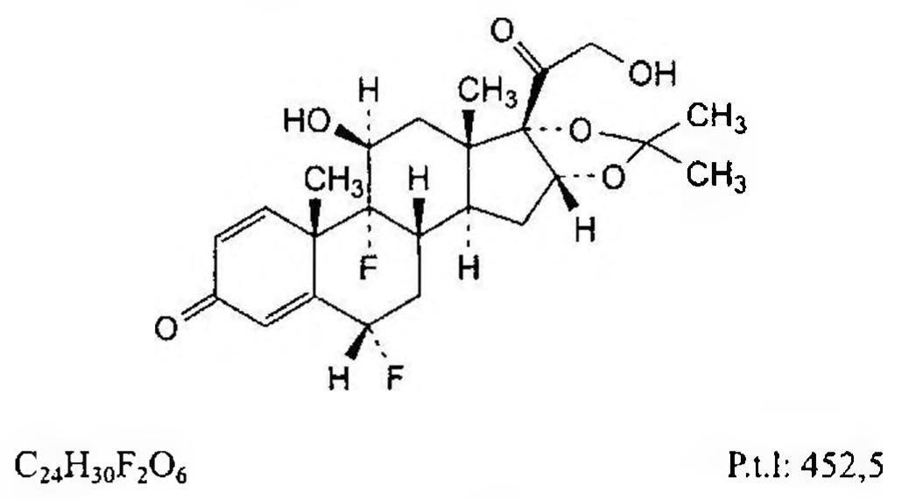

(Hình 11.372.1)

Fluocinolon acetonid là 6α,9-difluoro-11β,21-dihydroxy-16α,17-(1-methylethylidenedioxy)pregna-1,4-dien-3,20-dion, phải chứa từ 97,0 % đến 103,0 % C₂₄H₃₀F₂O₆, tính theo chế phẩm đã làm khô.

Tính chất

Bột kết tinh màu trắng hoặc gần như trắng, đa hình. Tan trong aceton và ethanol, thực tế không tan trong nước.

Định tính

A. Phổ hấp thụ hồng ngoại (Phụ lục 4.2) của chế phẩm phải phù hợp với phổ hấp thụ hồng ngoại của fluocinolon acetonid chuẩn.

Nếu phổ hồng ngoại ở trạng thái rắn của mẫu thử và mẫu chuẩn khác nhau thì hòa tan riêng rẽ chế phẩm và chuẩn trong ethanol (TT), bốc hơi tới cắn rồi tiến hành ghi lại phổ của cắn mới.

B. Trong phần Tạp chất liên quan, pic chính trên sắc ký đồ của dung dịch đối chiếu (2) phải có thời gian lưu tương tự thời gian lưu của pic fluocinolon acetonid trên sắc ký đồ của dung dịch đối chiếu (1).

Góc quay cực riêng

Từ +100° đến +104°, tính theo chế phẩm đã làm khô (Phụ lục 6.4).

Hòa tan 0,100 g chế phẩm trong ethanol (TT) và pha loãng thành 10,0 ml với cùng dung môi.

Tạp chất liên quan

Phương pháp sắc ký lỏng (Phụ lục 5.3). Tiến hành trong điều kiện tránh ánh sáng.

Pha động: Trộn đều 450 ml acetonitril (TT) và 550 ml nước, để cân bằng rồi thêm nước vừa đủ 1000 ml, trộn đều lại.

Dung dịch thử: Hòa tan 25,0 mg chế phẩm trong acetonitril (TT) và pha loãng thành 10,0 ml với cùng dung môi.

Dung dịch đối chiếu (1): Hòa tan 2,5 mg fluocinolon acetonid chuẩn và 2,5 mg triamcinolon acetonid chuẩn trong 45 ml acetonitril (TT) và pha loãng thành 100,0 ml bằng nước.

Dung dịch đối chiếu (2): Pha loãng 1,0 ml dung dịch thử thành 100,0 ml bằng acetonitril (TT).

Điều kiện sắc ký:

Cột kích thước (25 cm x 4,6 mm) được nhồi pha tĩnh base-deactivated end-capped octadecylsilyl silica gel dùng cho sắc ký (5 µm).

Detector quang phổ tử ngoại ở bước sóng 238 nm.

Tốc độ dòng: 1 ml/min.

Thể tích tiêm: 20 µl.

Cách tiến hành:

Tiến hành sắc ký với thời gian gấp 4 lần thời gian lưu của fluocinolon acetonid.

Thời gian lưu của triamcinolon acetonid khoảng 8,5 min, fluocinolon acetonid khoảng 10 min.

Kiểm tra tính phù hợp của hệ thống: Trên sắc ký đồ của dung dịch đối chiếu (1), độ phân giải giữa pic triamcinolon acetonid và pic fluocinolon acetonid không được nhỏ hơn 3,0.

Giới hạn: Trên sắc ký đồ dung dịch thử:

Diện tích của bất kỳ pic phụ nào không được lớn hơn diện tích pic chính trên sắc ký đồ của dung dịch đối chiếu (2) (1 %). Không được có quá 1 pic phụ có diện tích lớn hơn 0,5 lần diện tích pic chính trên sắc ký đồ của dung dịch đối chiếu (2) (0,5 %).

Tổng diện tích pic của tất cả các pic phụ không được lớn hơn 2,5 lần diện tích pic chính trên sắc ký đồ của dung dịch đối chiếu (2) (2,5 %).

Bỏ qua những pic có diện tích nhỏ hơn diện tích pic chính trên sắc ký đồ của dung dịch đối chiếu (3) (0,05 %).

Ghi chú:

Tạp chất A: Acid 6α,9-difluoro-11β-hydroxy-16α,17-(1-methyl-ethylidenedioxy)-3,20-dioxopregna-1,4-dien-21-oic.

Tạp chất B: Acid 6α,9-difluoro-11β-hydroxy-16α,17-(1-methyl-ethylidenedioxy)-3-oxoandrosta-1,4-dien-17β-carboxylic.

Tạp chất D: 6α,9-Difluoro-11β-hydroxy-16α,17-(1-methylethylidenedioxy)-3,20-dioxopregna-1,4-dien-21-al.

Tạp chất C: 6α,9-Difluoro-11β,16α,17,21-tetrahydroxypregna-1,4-dien-3,20-dion (Fluocinolon).

Tạp chất E: 9,11β-Epoxy-6α-fluoro-21-hydroxy-16,17-(1-methyl-ethylidenedioxy)-9β-pregna-1,4-dien-3,20-dion.

Tạp chất F: 6α-Fluoro-21-hydroxy-16α,17-(1-methylethylidenedioxy)pregn-4-en-3,20-dion.

Tạp chất G: 6α-Fluoro-11β-hydroxy-16α,17-(1-methylethylidenedioxy)-3,20-dioxopregn-4-en-21-yl acetat.

Mất khối lượng do làm khô

Không được quá 1,0 % (Phụ lục 9.6). (1,000 g; 105 °C; 3 h).

Định lượng

Tiến hành trong điều kiện tránh ánh sáng. Hoà tan 50,0 mg chế phẩm trong ethanol 96 % (TT) và pha loãng thành 50,0 ml với cùng dung môi. Pha loãng 2,0 ml dung dịch thu được thành 100,0 ml bằng ethanol 96 % (TT). Đo độ hấp thụ của dung dịch ở bước sóng 238 nm.

Tính hàm lượng của C₂₂H₂₈F₂O₆ trong chế phẩm theo độ hấp thụ riêng ở bước sóng 238 nm là 355.

Bảo quản

Trong bao bì kín, tránh ánh sáng.

Loại thuốc

Thuốc chống viêm steroid.

Chế phẩm

Kem, thuốc mỡ.

</break>

11.373. FLUOCINOLON ACETONID DIHYDRAT

Fluocinolonum acetonidum (Hydricum)

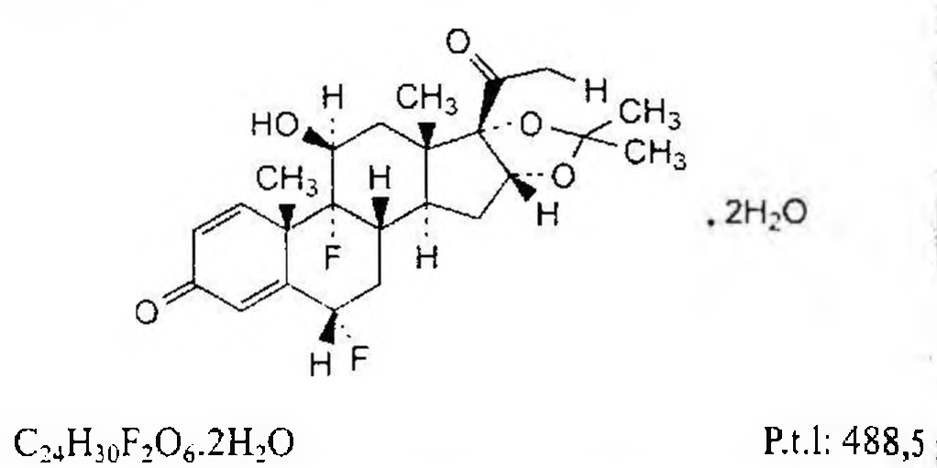

(Hình 11.373.1)

Fluocinolon acetonid dihydrat là 6α,9α-difluoro-11,21-dihydroxy-16α,17α-isopropylidenedioxypregna-1,4-dien-3,20-dion dihydrat, phải chứa từ 96,0 % đến 104,0 % C₂₂H₂₈F₂O₆, tính theo chế phẩm khan.

Tính chất

Bột kết tinh màu trắng hoặc gần như trắng. Dễ tan trong aceton, tan trong ethanol tuyệt đối, hơi tan trong dicloromethan và trong methanol; thực tế không tan trong nước và hexan.

Định tính

A. Phổ hấp thụ hồng ngoại (Phụ lục 4.2) của chế phẩm phải phù hợp với phổ hấp thụ hồng ngoại đối chiếu của fluocinolon acetonid dihydrat chuẩn.

B. Phương pháp sắc ký lớp mỏng (Phụ lục 5.4).

Bản mỏng: Silica gel G. Thấm ướt bản mỏng bằng hỗn hợp dung môi: Formamid - aceton (1 : 9), đặt bản mỏng trong bình kín, để dung môi chạy lên hết bản mỏng, lấy bản mỏng ra, để bay hết dung môi. Sử dụng bản mỏng trong vòng 2 h và triển khai sắc ký theo chiều thấm dung môi.

Dung môi khai triển: Toluen - cloroform - cyclohexan (29:56:115).

Dung dịch thử: Hòa tan 25 mg chế phẩm trong hỗn hợp cloroform - methanol (9 : 1) và pha loãng thành 10 ml với cùng dung môi.

Dung dịch đối chiếu (1): Hòa tan 25 mg fluocinolon acetonid chuẩn trong hỗn hợp cloroform - methanol (9 : 1) và pha loãng thành 10 ml với cùng dung môi.

Dung dịch đối chiếu (2): Trộn 1,0 ml dung dịch thử và 1,0 ml dung dịch đối chiếu (1).

Cách tiến hành: Chấm riêng biệt lên bản mỏng 5 µl mỗi dung dịch trên. Triển khai sắc ký tới khi dung môi đi được 15 cm. Để dung môi bay hơi, sấy bản mỏng ở 120 °C trong 15 min và phun dung dịch acid sulfuric 20 % trong ethanol (TT), tiếp tục sấy ở 120 °C trong 10 min, để nguội và quan sát dưới ánh sáng ban ngày hoặc ánh sáng tử ngoại ở bước sóng 365 nm. Vết chính trên sắc ký đồ của dung dịch thử phải tương tự với vết chính trên sắc ký đồ của dung dịch đối chiếu (1) về vị trí, màu sắc và kích thước. Dung dịch đối chiếu (2) chỉ cho 1 vết chính.

C. Tiến hành theo các điều kiện của phép thử B.

Dung dịch thử: Hòa tan 10,0 mg chế phẩm trong 1,5 ml acid acetic băng (TT) trong bình gạn, thêm 0,5 ml dung dịch crom trioxyd 2 % và để yên 30 min. Thêm 5 ml nước và 2 ml dicloromethan (TT) và lắc mạnh trong 2 min.

Để yên cho phân lớp và dùng lớp dưới.

Chuẩn bị dung dịch đối chiếu như dung dịch thử nhưng sử dụng 10 mg fluocinolon acetonid chuẩn.

Góc quay cực riêng

Từ +92° đến +96°, tính theo chế phẩm khan (Phụ lục 6.4). Chuẩn bị dung dịch 1 % chế phẩm trong 1,4-dioxan (TT) để đo.

Độ hấp thụ ánh sáng.

Hòa tan 15,0 mg chế phẩm trong ethanol (TT) và pha loãng thành 100,0 ml với cùng dung môi.

Pha loãng 10,0 ml dung dịch thu được thành 100,0 ml bằng ethanol (TT). Dung dịch thu được có độ hấp thụ riêng A(1 %, 1 cm) ở bước sóng cực đại 239 nm từ 345 đến 375, tính theo chế phẩm khan.

Tạp chất liên quan

Phương pháp sắc ký lỏng (Phụ lục 5.3). Tiến hành tránh ánh sáng.

Pha động: Acetonitril - nước (45 : 55).

Dung dịch thử: Hòa tan 25,0 mg chế phẩm trong acetonitril (TT) và pha loãng thành 10,0 ml với cùng dung môi.

Dung dịch đối chiếu (1): Hòa tan 2,5 mg fluocinolon acetonid chuẩn và 2,5 mg triamcinolon acetonid chuẩn trong dung dịch acetonitril 45 % (kl/tt) và pha loãng thành 10,0 ml với cùng dung môi.

Dung dịch đối chiếu (2): Pha loãng 1,0 ml dung dịch thử thành 100,0 ml bằng acetonitril (TT).

Dung dịch đối chiếu (3): Pha loãng 1,0 ml dung dịch đối chiếu (2) thành 20 ml bằng acetonitril (TT).

Điều kiện sắc ký:

Cột kích thước (25 cm x 4,6 mm) được nhồi pha tĩnh base-deactivated end-capped octadecylsilyl silica gel dùng cho sắc ký (5 µm).

Detector quang phổ tử ngoại ở bước sóng 238 nm.

Tốc độ dòng: 1 ml/min.

Thể tích tiêm: 20 µl.

Cách tiến hành:

Tiến hành sắc ký với thời gian gấp 4 lần thời gian lưu của pic chính.

Kiểm tra tính phù hợp của hệ thống: Trên sắc ký đồ của dung dịch đối chiếu (1), độ phân giải giữa pic của triamcinolon acetonid với pic của fluocinolon acetonid ít nhất là 3,0; trên sắc ký đồ của dung dịch đối chiếu (3), tỉ số tín hiệu trên nhiễu ít nhất là 10 đối với pic chính.

Giới hạn:

Trên sắc ký đồ dung dịch thử:

Diện tích của bất kỳ pic phụ nào không được lớn hơn diện tích pic chính trên sắc ký đồ của dung dịch đối chiếu (2) (1 %).

Không được có quá 1 pic phụ có diện tích lớn hơn 0,5 lần diện tích pic chính trên sắc ký đồ của dung dịch đối chiếu (2) (0,5 %).

Tổng diện tích pic của tất cả các pic phụ không được lớn hơn 2,5 lần diện tích pic chính trên sắc ký đồ của dung dịch đối chiếu (2) (2,5 %).

Bỏ qua những pic có diện tích nhỏ hơn diện tích pic chính trên sắc ký đồ của dung dịch đối chiếu (3) (0,05 %).

Nước

Từ 7,0 % đến 8,5 % (Phụ lục 10.3). Dùng 0,5 g chế phẩm.

Định lượng

Tiến hành theo Phụ lục 10.8: Định lượng các steroid bằng tetrazolium.

Tính hàm lượng C₂₂H₂₈F₂O₆ từ độ hấp thụ của dung dịch thử, dung dịch chuẩn và hàm lượng C₂₂H₂₈F₂O₆ trong fluocinolon acetonid chuẩn đã dùng.

Bảo quản

Trong bao bì kín, tránh ánh sáng.

Loại thuốc

Thuốc chống viêm steroid.

Chế phẩm

Kem, thuốc mỡ.

</break>

11.374. KEM FLUOCINOLON

Cremoris Fluocinoloni

Là kem bôi trên da có chứa fluocinolon acetonid hoặc fluocinolon acetonid dihydrat.

Hàm lượng fluocinolon, C₂₂H₂₈F₂O₆, từ 90,0 % đến 110 % so với lượng ghi trên nhãn.

Chế phẩm phải đáp ứng các yêu cầu trong chuyên luận “Thuốc mềm dùng trên da và niêm mạc” (Phụ lục 1.12) và các yêu cầu sau đây:

Tính chất

Thuốc kem có màu trắng hoặc trắng hơi ngà, đồng nhất.

Định tính

A. Trong phần Định lượng, thời gian lưu của pic chính trên sắc ký đồ thu được từ dung dịch thử phải tương ứng với thời gian lưu của pic fluocinolon acetonid trên sắc ký đồ thu được từ dung dịch chuẩn.

B. Phương pháp sắc ký lớp mỏng (Phụ lục 5.4)

Bản mỏng: Silica gel G.

Dung môi khai triển: n-Hexan - cloroform - methanol - triethylamin (60: 40: 10: 1).

Dung dịch thử: Lắc một lượng chế phẩm có chứa khoảng 0,25 mg fluocinolon acetonid với 2 ml cloroform (TT), thêm 10 ml methanol (TT), lắc mạnh. Làm lạnh trong nước đá 15 min, ly tâm 3000 vòng/min trong 15 min. Gạn lấy dịch trong phía trên. Làm bay hơi dung dịch thu được tới khô trên cách thủy. Hòa tan cắn trong 1 ml cloroform (TT).

Dung dịch chuẩn: Dung dịch fluocinolon acetonid chuẩn 0,025 % trong cloroform (TT).

Cách tiến hành: Chấm riêng biệt lên bản mỏng 5 µl mỗi dung dịch trên. Triển khai sắc ký đến khi dung môi đi được khoảng 15 cm, lấy bản mỏng ra để khô ngoài không khí, sấy ở 105 °C trong 5 min. Phun dung dịch xanh tetrazolium (TT) lên bản mỏng còn nóng. Quan sát dưới ánh sáng thường. Vết chính trên sắc ký đồ của dung dịch thử phải phù hợp về màu sắc và vị trí với vết chính trên sắc ký đồ của dung dịch chuẩn.

Định lượng

Phương pháp sắc ký lỏng (Phụ lục 5.3).

Pha động: n-Hexan - cloroform - methanol - acid acetic (58:40:2:0,1).

Dung dịch A: Thêm đều 80 thể tích methanol (TT) vào 20 thể tích dung dịch lithi clorid 25 %.

Chuẩn bị các dung dịch sắc ký:

Thuốc kem có hàm lượng fluocinolon acetonid từ 0,020 % đến 0,025 %.

Dung dịch chuẩn: Dung dịch có chứa 0,025 % fluocinolon acetonid chuẩn và 0,005 % phenacetin (chuẩn nội) trong cloroform (TT).

Dung dịch thử (1a): Lấy một lượng chế phẩm có chứa khoảng 2,5 mg fluocinolon acetonid. Thêm 60 ml dung dịch A và phân tán bằng cách lắc mạnh. Thêm 100 ml cyclohexan (TT), lắc nhẹ nhàng trong 2 min, để tách lớp.

Tách lấy lớp nước - methanol một cách cẩn thận, tránh không để các tiểu phân rắn ở bề mặt giữa hai lớp lẫn vào.

Tiến hành chiết một lần nữa như trên với 25 ml dung dịch A. Gộp các dịch chiết nước - methanol, thêm một dung dịch chứa 11 g phèn chua (TT) trong 214 ml nước, sau đó thêm 50 ml cloroform (TT). Lắc mạnh 3 min, để tách lớp và lọc lớp cloroform qua giấy lọc đã thấm ướt trước bằng cloroform (TT) (giấy lọc Whatman số 1 là phù hợp), chú ý tránh không để các tiểu phân rắn ở bề mặt giữa hai lớp lẫn vào. Tiếp tục chiết như trên với lần lượt 50 ml và 10 ml cloroform (TT). Lọc các dịch chiết cloroform qua cùng một giấy lọc trên. Bốc hơi dịch lọc tới khô trên cách thủy.

Hòa tan cắn thu được trong 5 ml cloroform (TT) và chuyển vào bình định mức 10 ml với sự trợ giúp của cloroform (TT), pha loãng bằng cloroform (TT) vừa đủ 10 ml.

Dung dịch thử (2): Tiến hành chuẩn bị giống như dung dịch thử (1a), nhưng thêm 1,0 ml dung dịch phenacetin 0,050 % vào dung dịch cloroform trước khi pha loãng vừa đủ 10 ml.

Thuốc kem có hàm lượng fluocinolon acetonid 0,012 %

Dung dịch chuẩn: Dung dịch có chứa 0,01 % fluocinolon acetonid chuẩn và 0,002 % phenacetin (chuẩn nội) trong cloroform.

Dung dịch thử (1): Tiến hành chuẩn bị giống như dung dịch thử (1a) ở trên, nhưng sử dụng một lượng chế phẩm có chứa khoảng 1 mg fluocinolon acetonid.

Dung dịch thứ (2): Tiến hành chuẩn bị giống như dung dịch thử (1), nhưng thêm 1,0 ml dung dịch phenacetin 0,02 % vào dung dịch cloroform trước khi pha loãng vừa đủ 10 ml.

Thuốc kem có hàm lượng fluocinolon acetonid 0,00625 %

Dung dịch chuẩn: Dung dịch có chứa 0,00625 % fluocinolon acetonid chuẩn và 0,00125 % phenacetin (chuẩn nội) trong cloroform.

Dung dịch thứ (1): Tiến hành chuẩn bị giống như dung dịch thử (1a) ở trên, nhưng sử dụng một lượng chế phẩm có chứa khoảng 0,62 mg fluocinolon acetonid.

Dung dịch thử (2): Tiến hành chuẩn bị giống như dung dịch thử (1), nhưng thêm 1,0 ml dung dịch phenacetin 0,0125 % vào dung dịch cloroform trước khi pha loãng vừa đủ 10 ml.

Thuốc kem có hàm lượng fluocinolon acetonid 0,0025 %

Dung dịch chuẩn: Dung dịch có chứa 0,0025 % fluocinolon acetonid chuẩn và 0,0005 % phenacetin (chuẩn nội) trong cloroform.

Dung dịch thử (1): Tiến hành chuẩn bị giống như dung dịch thử (1a) ở trên, nhưng sử dụng một lượng chế phẩm có chứa 0,25 mg fluocinolon acetonid.

Dung dịch thứ (2): Tiến hành chuẩn bị giống như dung dịch thử (1), nhưng thêm 1,0 ml dung dịch phenacetin 0,005 % vào dung dịch cloroform trước khi pha loãng vừa đủ 10 ml.

Điều kiện sắc ký:

Cột kích thước (20 cm x 5 mm) được nhồi pha tĩnh C (5 µm) (Spherisorb ODS I là thích hợp).

Detector quang phổ tử ngoại đặt ở bước sóng 243 nm.

Tốc độ dòng: 1,8 ml/min.

Thể tích tiêm: 20 µl.

Cách tiến hành:

Kiểm tra tính phù hợp của hệ thống sắc ký: Tiến hành sắc ký với các dung dịch chuẩn và các dung dịch thử. Phép thử chỉ có giá trị khi hệ số phân giải (Rs) giữa các pic fluocinolon acetonid và phenacetin phải lớn hơn 2, và các hệ số dung lượng (k’) của fluocinolon acetonid và phenacetin là khoảng 3 và 2. Nếu các điều kiện trên không đạt được thì điều chỉnh nồng độ methanol trong pha động, tăng nồng độ methanol để giảm hệ số k’ và giảm nồng độ methanol để tăng hệ số k’. Nếu điều chỉnh như vậy mà vẫn không thu được các điều kiện qui định thì cột sắc ký không phù hợp. Nếu giá trị k' thu được nằm trong điều kiện qui định nhưng giá trị Rs dưới 2 thì giảm ≤ 3% nồng độ cloroform trong pha động để tăng thời gian lưu của cả fluocinolon acetonid và phenacetin và điều chỉnh lại giá trị k’ tới các trị số qui định bằng cách tăng nồng độ methanol.

Lặp lại quá trình điều chỉnh cloroform và methanol cho tới khi thu được các giá trị Rs và k’ phù hợp.

Tính hàm lượng (% ) fluocinolon acetonid, C22H28F2O6 trong chế phẩm dựa vào diện tích pic thu được trên sắc ký đồ của dung dịch thử, dung dịch chuẩn và hàm lượng C22H28F2O6 trong fluocinolon acetonid chuẩn.

Bảo quản:

Trong bao bì kín, để nơi khô mát, tránh ánh sáng.

Loại thuốc

Thuốc chống viêm steroid dùng tại chỗ. Hàm lượng thường dùng 0,01 %, 0,025 %, 0,05 %.

</break>

11.375. DUNG DỊCH FORMALDEHYD

Formaldehydi solutio

Formalin

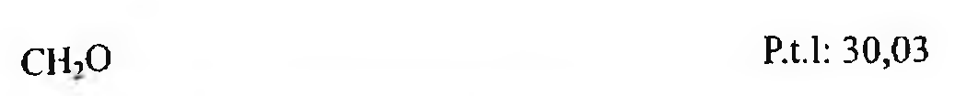

(Hình 11.375.1)

Dung dịch formaldehyd (35 %) phải chứa từ 34,5 % đến 38,0 % (kl/kl) formaldehyd (CH2O), có chứa methanol làm chất bảo quản.

Tính chất

Chất lỏng trong, không màu. Trộn lẫn được với nước và ethanol 96 %. Có thể bị đục trong quá trình bảo quản.

Định tính

A, Pha loãng 1 ml dung dịch S thành 10 ml bằng nước. Lấy 0,05 ml dung dịch thu được, thêm 1 ml dung dịch muối natri của acid chromotropic 1,3 %, 2 ml nước và 5 ml acid sulfuric đậm đặc (TT). Màu xanh tím hoặc đỏ tím xuất hiện trong vòng 5 min.

B. Lấy 0,1 ml dung dịch S, thêm 10 ml nước, 2 ml dung dịch phenylhydrazin hydroclorid 1 % mới pha, 1 ml dung dịch kali ferricyanid 5 % (TT) và 5 ml acid hydrocloric đậm đặc (TT). Màu đỏ đậm tạo thành.

C. Trộn 0,5 ml chế phẩm với 2 ml nước và 2 ml dung dịch bạc nitrat 2 % (TT) trong ống nghiệm. Thêm dung dịch amoniac 2 M (TT) đến kiềm nhẹ. Đun nóng trên cách thủy.

Tủa xám hay gương bạc tạo thành.

D. Chế phẩm phải đáp ứng yêu cầu giới hạn hàm lượng.

Màu sắc của dung dịch

Dung dịch S: Pha loãng 10 ml chế phẩm thành 50 ml bằng nước không chứa carbon dioxyd (TT). Lọc nếu cần. Dung dịch S phải không màu (Phụ lục 9.3, phương pháp 2).

Giới hạn acid

Lấy 10 ml dung dịch S, thêm 1 ml dung dịch phenolphtalein (TT). Lượng dung dịch natri hydroxyd 0,1 N (CĐ) để làm chuyển màu chỉ thị sang đỏ không được quá 0,4 ml.

Methanol

Từ 9,0 % đến 15,0 % (tt). Phương pháp sắc ký khí (Phụ lục 5.2).

Dung dịch nội chuẩn: Pha loãng 10 ml ethanol thành 100 ml bằng nước [dùng ethanol có hàm lượng methanol nhỏ hơn 0,005 % (tinh khiết tuyệt đối) làm nội chuẩn].

Dung dịch chuẩn: Lấy 1 ml methanol (TT), thêm 10 ml dung dịch nội chuẩn và pha loãng thành 100 ml bằng nước.

Dung dịch thử: Lấy 10 ml chế phẩm, thêm 10 ml dung dịch nội chuẩn và pha loãng thành 100 ml bằng nước.

Điều kiện sắc ký:

Cột thủy tinh dài 1,5 m đến 2,0 m và đường kính trong từ 2 mm đến 4 mm, chất mang là ethyvinylbenzen-divinylbenzen copolymer (150 µm đến 180 µm).

Khí mang: Nitrogen dùng cho sắc ký khí, lưu lượng 30 ml/min đến 40 ml/min.

Detector: Ion hóa ngọn lửa.

Nhiệt độ: Duy trì nhiệt độ cột ở 120 °C, nhiệt độ buồng tiêm và detector ở 150 °C.

Thể tích tiêm: 1 µl.

Cách tiến hành: Tiêm dung dịch chuẩn. Điều chỉnh độ nhạy của detector sao cho chiều cao của các pic không nhỏ hơn 50 % thang đo. Phép thử chỉ có giá trị khi độ phân giải giữa các pic tương ứng với methanol và ethanol ít nhất là 2,0.

Tiêm riêng rẽ dung dịch thử và dung dịch chuẩn. Tính hàm lượng % của methanol.

Tro sulfat

Không được quá 0,1 % (Phụ lục 9.9, phương pháp 2). Dùng 1,0 g chế phẩm.

Định lượng

Trong bình định mức dung tích 100 ml có chứa 2,5 ml nước và 1 ml dung dịch natri hydroxyd 2 M (TT), cân 1,000 g chế phẩm vào bình, lắc và thêm nước tới vạch.

Lấy 10,0 ml dung dịch, thêm 30,0 ml dung dịch iod 0,1 N (CĐ). Trộn đều và thêm 10 ml dung dịch natri hydroxyd 2 M (TT). Sau 15 min, thêm 25 ml dung dịch acid sulfuric 10 % (TT) và 2 ml dung dịch hồ tinh bột (TT). Chuẩn độ bằng dung dịch natri thiosulfat 0,1 N (CĐ).

1 ml dung dịch iod 0,1 N (CĐ) tương đương với 1,501 mg CH2O.

Bảo quản

Trong đồ đựng kín, tránh ánh sáng, ở nhiệt độ từ 15 °C đến 25 °C.

</break>

11.376. FUROSEMID

Furosemidum

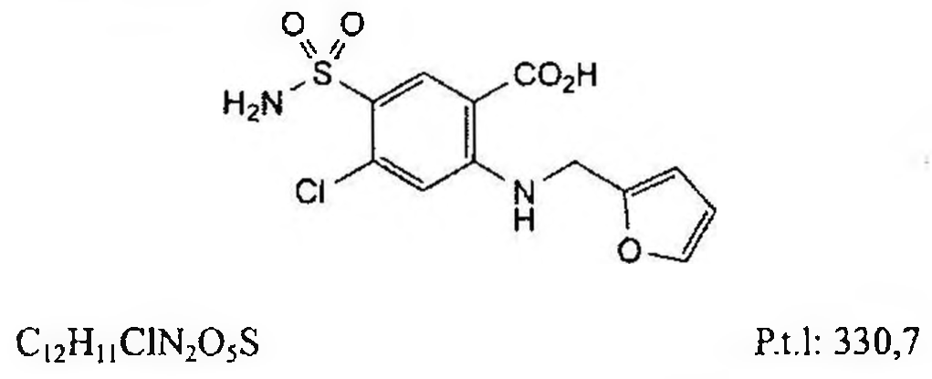

(Hình 11.376.1)

Furosemid là acid 4-cloro-2-[(furan-2-ylmethyl)amino]-5-sulfamoylbenzoic, phải chứa từ 98,5 % đến 101,0 % C12H11ClN2O5S, tính theo chế phẩm đã làm khô.

Tính chất

Bột kết tinh trắng hoặc gần như trắng, đa hình.

Tan trong aceton, hơi tan trong ethanol 96 %, thực tế không tan trong nước và methylen clorid. Tan trong các dung dịch hydroxyd kiềm loãng.

Định tính

Có thể chọn một trong hai nhóm định tính sau:

Nhóm I: A.

Nhóm II: B, C.

A. Phổ hấp thụ hồng ngoại (Phụ lục 4.2) của chế phẩm phải phù hợp với phổ hấp thụ hồng ngoại của Furosemid chuẩn.

Nếu phổ của chế phẩm và chất chuẩn ở trạng thái rắn khác nhau thì hòa tan riêng rẽ chế phẩm và furosemid chuẩn trong aceton (TT), bay hơi tới cắn rồi tiến hành ghi lại phổ của cắn mới.

B. Hòa tan 50 mg chế phẩm trong dung dịch natri hydroxyd 0,1 M (TT) và pha loãng thành 100 ml với cùng dung môi.

Pha loãng 1 ml dung dịch thu được thành 100 ml bằng dung dịch natri hydroxyd 0,1 M (TT).

Phổ tử ngoại (Phụ lục 4.1) của dung dịch thu được đo trong khoảng bước sóng từ 220 nm đến 350 nm có 3 cực đại hấp thụ ở bước sóng 228 nm, 270 nm và 333 nm. Tỷ số độ hấp thụ ở bước sóng 270 nm và bước sóng 228 nm phải từ 0,52 đến 0,57.

C. Hòa tan khoảng 25 mg chế phẩm trong 10 ml ethanol 96 % (TT). Trộn 5 ml dung dịch thu được với 10 ml nước.

Lấy 0,2 ml dung dịch thu được, thêm 10 ml dung dịch acid hydrocloric 2 M (TT) và đun hồi lưu 15 min. Để nguội và thêm 18 ml dung dịch natri hydroxyd 1 M (TT) và 1 ml dung dịch natri nitrit 0,5 % (TT). Để yên 3 min, thêm 2 ml dung dịch acid sulfamic 2,3 % (TT) và trộn đều. Thêm 1 ml dung dịch naphthylethylendiamin dihydroclorid 0,5 % (TT). Màu đỏ tím sẽ xuất hiện.

Độ trong và màu sắc của dung dịch

Hòa tan 0,5 g chế phẩm trong dung dịch natri hydroxyd 0,5 M (TT) và pha loãng thành 10 ml với cùng dung môi.

Dung dịch thu được phải trong (Phụ lục 9.2) và không được có màu đậm hơn dung dịch màu mẫu VN6 (Phụ lục 9.3, phương pháp 2).

Tạp chất liên quan

Phương pháp sắc ký lỏng (Phụ lục 5.3). Chuẩn bị các dung dịch ngay trước khi dùng và tránh ánh sáng.

Pha động: Hòa tan 2,0 g kali dihydrophosphat (TT) và 2,5 g cetrimid (TT) trong 700 ml nước, điều chỉnh đến pH 7,0 bằng amoniac (TT) và thêm 300 ml propanol (TT).

Dung dịch thử: Hòa tan 50 mg chế phẩm trong pha động và pha loãng thành 50,0 ml với cùng dung môi.

Dung dịch đối chiếu (1): Hòa tan 2 mg tạp chất A chuẩn của furosemid trong pha động, thêm 2,0 ml dung dịch thử và pha loãng thành 20,0 ml bằng pha động. Pha loãng 0,5 ml dung dịch thu được thành 20,0 ml bằng pha động.

Dung dịch đối chiếu (2): Pha loãng 1,0 ml dung dịch thử thành 100,0 ml bằng pha động. Pha loãng 1,0 ml dung dịch thu được thành 10,0 ml bằng pha động.

Dung dịch đối chiếu (3): Hòa tan 2 mg furosemid chuẩn dùng để định tính pic (chứa tạp chất C và tạp chất D) trong 2,0 ml pha động.

Điều kiện sắc ký:

Cột kích thước (25 cm x 4,6 mm) được nhồi pha tĩnh end-capped octylsilyl silica gel dùng cho sắc ký (5 µm).

Detector quang phổ tử ngoại đặt ở bước sóng 238 nm.

Tốc độ dòng: 1 ml/min.

Thể tích tiêm: 20 µl.

Cách tiến hành:

Tiến hành sắc ký với thời gian gấp 3 lần thời gian lưu của furosemid.

Định tính các tạp chất: Sử dụng sắc ký đồ của dung dịch đối chiếu (1) để xác định pic của tạp chất A. Sử dụng sắc ký đồ cung cấp kèm theo furosemid chuẩn dùng để định tính pic và sắc ký đồ của dung dịch đối chiếu (3) để xác định pic của các tạp chất C và D.

Thời gian lưu tương đối so với furosemid (thời gian lưu: khoảng 9 min): Tạp chất C khoảng 0,5; tạp chất A khoảng 0,8; tạp chất D khoảng 1,5.

Kiểm tra tính phù hợp của hệ thống: Trên sắc ký đồ của dung dịch đối chiếu (1), độ phân giải giữa pic của tạp chất A và pic của furosemid ít nhất là 4,0.

Giới hạn:

Hệ số hiệu chỉnh: Để tính hàm lượng, nhân diện tích pic của các tạp chất sau với hệ số hiệu chỉnh tương ứng: Tạp chất C là 1,4; tạp chất D là 2,0.

Tạp chất C: Diện tích pic tạp chất C đã hiệu chỉnh không được lớn hơn 2 lần diện tích pic chính thu được trên sắc ký đồ của dung dịch đối chiếu (2) (0,2 %).

Tạp chất D: Diện tích pic tạp chất D đã hiệu chỉnh không được lớn hơn 1,5 lần diện tích pic chính thu được trên sắc ký đồ của dung dịch đối chiếu (2) (0,15 %).

Tạp chất khác: Với mỗi tạp chất, diện tích pic không được lớn hơn diện tích pic chính trên sắc ký đồ của dung dịch đối chiếu (2) (0,10 %).

Tổng diện tích pic của tất cả các tạp chất không được lớn hơn 5 lần diện tích pic tạp chất A trên sắc ký đồ của dung dịch đối chiếu (2) (0,5 %).

Bỏ qua những pic có diện tích nhỏ hơn 0,5 lần diện tích pic chính trên sắc ký đồ của dung dịch đối chiếu (2) (0,05 %).

Chỉ dẫn:

Tạp chất A: Acid 2-cloro-4-[(furan-2-ylmethyl)amino]-5-sulfamoylbenzoic.

Tạp chất B: Acid 2,4-dicloro-5-sulfamoylbenzoic.

Tạp chất C: Acid 2-amino-4-cloro-5-sulfamoylbenzoic.

Tạp chất D: Acid 2,4-bis[{furan-2-ylmethyl)amino]-5-sulfamoylbenzoic.

Tạp chất E: Acid 2,4-diclorobenzoic.

Tạp chất F: Acid 4-cloro-5-sulfamoyl-2-[[((2S)-tetrahydrofuran-2-yl)methyl]amino]benzoic.

Clorid

Không được quá 0,02 % (Phụ lục 9.4.5). Lắc 0,5 g chế phẩm với một hỗn hợp gồm 30 ml nước và 0,2 ml acid nitric (TT) trong 5 min, để yên 15 min, lọc.

Lấy 15 ml dịch lọc để thử.

Sulfat

Không được quá 0,03 % (Phụ lục 9.4.14).

Lắc 1,0 g chế phẩm với một hỗn hợp gồm 0,2 ml acid acetic (TT) và 30 ml nước cất trong 5 min, để yên 15 min, lọc. Lấy 15 ml dịch lọc để thử.

Kim loại nặng

Không được quá 20 phần triệu (Phụ lục 9.4.8). Lấy 1,0 g chế phẩm thử theo phương pháp 8. Dùng 0,5 ml dung dịch chì mẫu 10 phần triệu Pb (TT) để chuẩn bị mẫu đối chiếu.

Mất khối lượng do làm khô

Không được quá 0,5 % (Phụ lục 9.6). (1,000 g; 105 °C).

Tro sulfat

Không được quá 0,1 % (Phụ lục 9.9, phương pháp 2). Dùng 1,0 g chế phẩm.

Định lượng

Hòa tan 0,250 g chế phẩm trong 40 ml dimethylformamid (TT). Chuẩn độ bằng dung dịch natri hydroxyd 0,1 N (CĐ), xác định điểm kết thúc bằng phương pháp chuẩn độ đo điện thế (Phụ lục 10.2).

1 ml dung dịch natri hydroxyd 0,1 N (CĐ) tương đương

Bảo quản

Tránh ánh sáng. Loại thuốc.

Thuốc lợi tiểu quai.

Chế phẩm

Thuốc tiêm, viên nén.

</break>

11.377. VIÊN NÉN FUROSEMID

Tubellae Furosemidi

Là viên nén chứa furosemid.

Chế phẩm phải đáp ứng các yêu cầu trong chuyên luận “Thuốc viên nén” (Phụ lục 1.20) và các yêu cầu sau đây:

Hàm lượng furosemid, C₁₂H₁₁ClN₂O₅S, từ 90,0 % đến 110,0 % so với lượng ghi trên nhãn.

Định tính

A. Trong phần Định lượng, phổ hấp thụ tử ngoại (Phụ lục 4.1) của dung dịch thử trong khoảng bước sóng từ 220 nm đến 360 nm phải có 3 cực đại ở 228 nm, 271 nm và 333 nm.

B. Lắc một lượng bột viên tương ứng với 25 mg furosemid với 10 ml ethanol (TT), lọc và bốc hơi dịch lọc trên cách thủy tới khô. Hòa tan cắn trong 2,5 ml ethanol (TT) và thêm 2 ml dung dịch dimethylaminobenzaldehyd (TT), màu xanh lá tạo thành, sau đó chuyển sang màu đỏ sẫm.

Tạp chất liên quan

Phương pháp sắc ký lỏng (Phụ lục 5.3).

Pha động: Propanol - dung dịch đệm (30 : 70).

Dung dịch đệm: Hòa tan 2 g kali dihydrophosphat (TT) và 3,8 g cetrimid (TT) trong 700 ml nước, điều chỉnh pH đến 6,0 bằng amoniac (TT).

Chuẩn bị các dung dịch sau ngay trước khi dùng.

Dung dịch thử: Cân chính xác một lượng bột viên tương ứng với 20 mg furosemid và hòa tan trong vừa đủ 50 ml pha động, lắc đều, lọc.

Dung dịch đối chiếu: Pha loãng 1,0 ml dung dịch thử thành 100,0 ml với pha động.

Điều kiện sắc ký:

Cột kích thước (25 cm x 4,6 mm) được nhồi pha tĩnh B (5 µm).

Tốc độ dòng: 1,0 ml/min.

Detector quang phổ tử ngoại đặt ở bước sóng 238 nm.

Thể tích tiêm: 100 µl.

Cách tiến hành:

Tiến hành sắc ký với dung dịch thử và dung dịch đối chiếu, thời gian chạy sắc ký bằng 3 lần thời gian lưu của pic chính. Trên sắc ký đồ thu được từ dung dịch thử, không được có pic phụ nào có diện tích lớn hơn diện tích của pic chính trên sắc ký đồ của dung dịch đối chiếu (1,0 %); tổng diện tích tất cả các pic phụ không được lớn hơn 1,5 lần diện tích của pic chính trên sắc ký đồ của dung dịch đối chiếu (1,5 %).

Độ hòa tan (Phụ lục 11.4)

Thiết bị: Kiểu cánh khuấy.

Môi trường hòa tan: 900 ml dung dịch đệm phosphat pH 5,8 (TT).

Tốc độ quay: 50 r/min.

Thời gian: 45 min.

Cách tiến hành: Sau thời gian hòa tan qui định, lấy một phần dịch hòa tan, lọc, bỏ 20 ml dịch lọc đầu, pha loãng (nếu cần) dịch lọc bằng môi trường hòa tan để thu được dung dịch có nồng độ furosemid khoảng 0,001 %. Đo độ hấp thụ (Phụ lục 4.1) của dung dịch thu được ở bước sóng cực đại 277 nm, cốc đo dày 1 cm, dùng dung dịch đệm phosphat pH 5,8 (TT) làm mẫu trắng. Tiến hành đo song song với dung dịch furosemid chuẩn có nồng độ 0,001 %, pha trong dung dịch đệm phosphat pH 5,8 (TT).

Tính lượng furosemid, C₁₂H₁₁ClN₂O₅S, hòa tan trong viên.

Yêu cầu: Không ít hơn 70 % (Q) lượng furosemid, C₁₂H₁₁ClN₂O₅S, so với lượng ghi trên nhãn được hòa tan trong 45 min.

Định lượng

Cân 20 viên, tính khối lượng trung bình viên, rồi nghiền thành bột mịn. Cân chính xác một lượng bột viên tương ứng với 20 mg furosemid cho vào bình định mức 100 ml và lắc với 60 ml dung dịch natri hydroxyd 0,1 M (TT) trong 10 min. Thêm dung dịch natri hydroxyd 0,1 M (TT) đến định mức, lắc đều. Lọc và bỏ 20 ml dịch lọc đầu. Lấy chính xác 3 ml dung dịch lọc này vào bình định mức 100 ml, pha loãng đến định mức bằng dung dịch natri hydroxyd 0,1 M (TT), lắc đều. Đo độ hấp thụ (Phụ lục 4.1) của dung dịch thu được ở bước sóng cực đại 271 nm, trong cốc đo dày 1 cm, dùng dung dịch natri hydroxyd 0,1 M (TT) làm mẫu trắng. Tính hàm lượng furosemid, C₁₂H₁₁ClN₂O₅S, theo A (1 %, 1 cm). Lấy 580 là giá trị A (1 %, 1 cm) ở bước sóng 271 nm.

Bảo quản

Trong đồ đựng kín, để nơi mát, tránh ánh sáng. Loại thuốc.

Thuốc lợi tiểu.

Hàm lượng thường dùng 20 mg; 40 mg.

</break>

11.378. GABAPENTIN

Gabapentinum

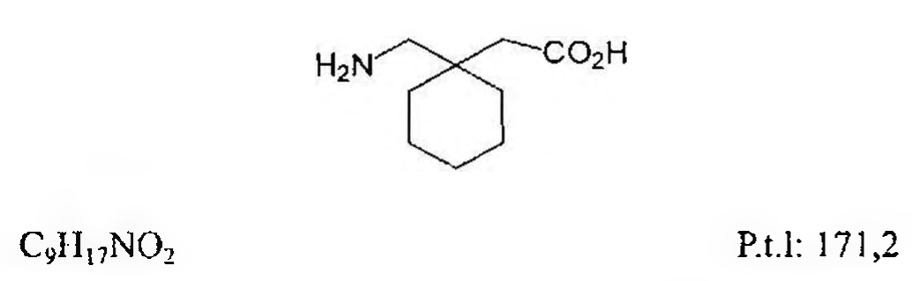

(Hình 11.378.1)

Gabapentin là acid [1-(aminomethyl)cyclohexyl]acetic, phải chứa từ 97,5 % đến 102,0 % C₉H₁₇NO₂, tính theo chế phẩm khan.

Tính chất

Bột kết tinh màu trắng hay gần như trắng. Đa hình. Hơi tan trong nước, khó tan trong ethanol 96 %, thực tế không tan trong methylen clorid. Tan trong các dung dịch acid loãng và các dung dịch hydroxyd kiềm loãng.

Định tính

Phổ hấp thụ hồng ngoại (Phụ lục 4.2) của chế phẩm phải phù hợp với phổ hấp thụ hồng ngoại của gabapentin chuẩn.

Nếu phổ của chế phẩm và gabapentin chuẩn khác nhau, thì hòa tan riêng rẽ chế phẩm và chuẩn trong methanol (TT), bốc hơi dung môi tới khô và ghi lại phổ mới của các cắn thu được.

Độ trong và màu sắc của dung dịch

Hòa tan 1,50 g chế phẩm trong hỗn hợp gồm 0,5 ml acid acetic (TT), 19,5 ml methanol (TT) và 30 ml nước.

Dung dịch thu được phải trong (Phụ lục 9.2) và không màu (Phụ lục 9.3, phương pháp 2).

pH

Từ 6,5 đến 7,5 (Phụ lục 6.2). Hòa tan 1,0 g chế phẩm trong nước không có carbon dioxyd (TT) và pha loãng thành 50 ml với cùng dung môi.

Tạp chất liên quan

A. Phương pháp sắc ký lỏng (Phụ lục 5.3). Chuẩn bị các dung dịch ngay trước khi dùng.

Dung dịch A: Hòa tan 2,32 g amoni dihydrophosphat (TT) trong 950 ml nước, điều chỉnh đến pH 2,0 bằng acid phosphoric (TT) và pha loãng thành 1000 ml với nước.

Dung dịch đệm: Hòa tan 0,58 g amoni dihydrophosphat (TT) và 1,83 g natri perclorat (TT) trong 950 ml nước, điều chỉnh đến pH 1,8 bằng acid percloric (TT) và pha loãng thành 1000 ml với nước.

Pha động: Acetonitril (TT) - dung dịch đệm (24 : 76).

Dung dịch thử: Hòa tan 0,140 g chế phẩm trong dung dịch A và pha loãng thành 10,0 ml với cùng dung môi.

Dung dịch đối chiếu (1): Pha loãng 1,0 ml dung dịch thử thành 100,0 ml với dung dịch A. Pha loãng 1,0 ml dung dịch thu được thành 10,0 ml với cùng dung môi.

Dung dịch đối chiếu (2): Hòa tan 7,0 mg tạp chất A chuẩn của gabapentin và 10 mg tạp chất B chuẩn của gabapentin trong methanol (TT) và pha loãng thành 50,0 ml với cùng dung môi. Pha loãng 1,0 ml dung dịch thu được thành 10,0 ml với dung dịch A.

Dung dịch đối chiếu (3): Hòa tan 0,140 g gabapentin chuẩn trong dung dịch A và pha loãng thành 10,0 ml với cùng dung môi.

Dung dịch đối chiếu (4): Hòa tan 7,0 mg tạp chất D chuẩn của gabapentin trong 25 ml methanol (TT) và pha loãng thành 100,0 ml với dung dịch A. Pha loãng 1,0 ml dung dịch thu được thành 10,0 ml với dung dịch A.

Điều kiện sắc ký:

Cột kích thước (25 cm x 4,6 mm), được nhồi pha tĩnh là end-capped octadecylsilyl amorphous organosilica polymer dùng cho sắc ký (5 µm).

Nhiệt độ cột: 40 °C.

Detector quang phổ tử ngoại đặt ở bước sóng 215 nm.

Tốc độ dòng: 1,0 ml/min.

Thể tích tiêm: 20 µl.

Cách tiến hành:

Tiến hành sắc ký với mẫu trắng, dung dịch đối chiếu (1) và (2), dung dịch thử.

Thời gian chạy sắc ký gấp 4 lần thời gian lưu của gabapentin.

Định tính các tạp chất: Dùng sắc ký đồ thu được từ dung dịch đối chiếu (2) để định tính các pic tạp chất A và tạp chất B.

Thời gian lưu tương đối so với gabapentin (thời gian lưu khoảng 4 min) của tạp chất A khoảng 2,4; tạp chất B khoảng 2,8.

Kiểm tra tính phù hợp của hệ thống: Trên sắc ký đồ của dung dịch đối chiếu (2), độ phân giải giữa pic tạp chất A và tạp chất B ít nhất phải bằng 2,3.

Để tránh hiện tượng pic lưu giữa hai sắc ký đồ, rửa cột sắc ký bằng acetonitril (TT) giữa hai lần tiêm.

Giới hạn: Trên sắc ký đồ thu được của dung dịch thử:

Tạp chất A: Diện tích của pic tạp chất A không được lớn hơn 1,5 lần diện tích pic tương ứng trên sắc ký đồ thu được của dung dịch đối chiếu (2) (0,15 %).

Các tạp chất khác: Với mỗi tạp chất, diện tích không được lớn hơn diện tích pic chính trên sắc ký đồ thu được của dung dịch đối chiếu (1) (0,10 %).

Bỏ qua các pic có diện tích pic nhỏ hơn 0,5 lần diện tích pic chính trên sắc ký đồ thu được của dung dịch đối chiếu (1) (0,05 %).

B. Phương pháp sắc ký lỏng (Phụ lục 5.3).

Tiến hành như mô tả trong phép thử A với một số thay đổi như sau:

Pha động: Methanol (TT) - acetonitril (TT) - dung dịch đệm (30 : 35 : 35).

Bảo quản

Trong đồ đựng kín, để nơi mát, tránh ánh sáng. Loại thuốc

Thuốc lợi tiểu. Hàm lượng thường dùng 20 mg; 40 mg.

</break>

11.379. GABAPENTIN

Gabapentinum

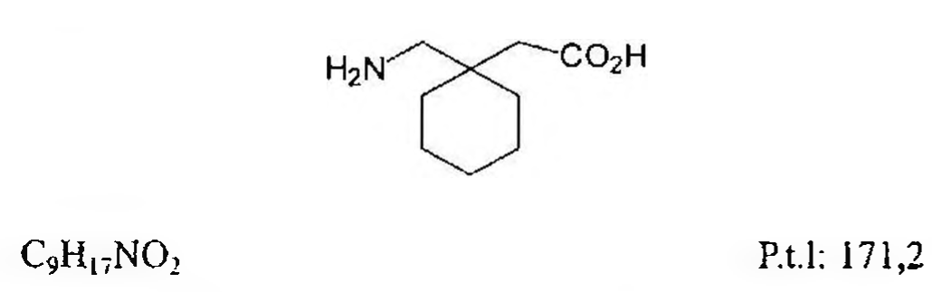

(Hình 11.379.1)

Gabapentin là acid [1-(aminomethyl)cyclohexyl]acetic, phải chứa từ 97,5 % đến 102,0 % C₉H₁₇NO₂, tính theo chế phẩm khan.

Tính chất

Bột kết tinh màu trắng hay gần như trắng. Đa hình. Hơi tan trong nước, khó tan trong ethanol 96 %, thực tế không tan trong methylen clorid. Tan trong các dung dịch acid loãng và các dung dịch hydroxyd kiềm loãng.

Định tính

Phổ hấp thụ hồng ngoại (Phụ lục 4.2) của chế phẩm phải phù hợp với phổ hấp thụ hồng ngoại của gabapentin chuẩn.

Nếu phổ của chế phẩm và gabapentin chuẩn khác nhau, thì hòa tan riêng rẽ chế phẩm và chuẩn trong methanol (TT), bốc hơi dung môi tới khô và ghi lại phổ mới của các cắn thu được.

Độ trong và màu sắc của dung dịch

Hòa tan 1,50 g chế phẩm trong hỗn hợp gồm 0,5 ml acid acetic (TT), 19,5 ml methanol (TT) và 30 ml nước.

Dung dịch thu được phải trong (Phụ lục 9.2) và không màu (Phụ lục 9.3, phương pháp 2).

pH

Từ 6,5 đến 7,5 (Phụ lục 6.2). Hòa tan 1,0 g chế phẩm trong nước không có carbon dioxyd (TT) và pha loãng thành 50 ml với cùng dung môi.

Tạp chất liên quan

A. Phương pháp sắc ký lỏng (Phụ lục 5.3). Chuẩn bị các dung dịch ngay trước khi dùng.

Dung dịch A: Hòa tan 2,32 g amoni dihydrophosphat (TT) trong 950 ml nước, điều chỉnh đến pH 2,0 bằng acid phosphoric (TT) và pha loãng thành 1000 ml với nước.

Dung dịch đệm: Hòa tan 0,58 g amoni dihydrophosphat (TT) và 1,83 g natri perclorat (TT) trong 950 ml nước, điều chỉnh đến pH 1,8 bằng acid percloric (TT) và pha loãng thành 1000 ml với nước.

Pha động: Acetonitril (TT) - dung dịch đệm (24 : 76).

Dung dịch thử: Hòa tan 0,140 g chế phẩm trong dung dịch A và pha loãng thành 10,0 ml với cùng dung môi.

Dung dịch đối chiếu (1): Pha loãng 1,0 ml dung dịch thử thành 100,0 ml với dung dịch A. Pha loãng 1,0 ml dung dịch thu được thành 10,0 ml với cùng dung môi.

Dung dịch đối chiếu (2): Hòa tan 7,0 mg tạp chất A chuẩn của gabapentin và 10 mg tạp chất B chuẩn của gabapentin trong methanol (TT) và pha loãng thành 50,0 ml với cùng dung môi.

Dung dịch đối chiếu (3): Hòa tan 0,140 g gabapentin chuẩn trong dung dịch A và pha loãng thành 100,0 ml với cùng dung môi.

Dung dịch đối chiếu (4): Hòa tan 7,0 mg tạp chất D chuẩn của gabapentin trong 25 ml methanol (TT) và pha loãng thành 100,0 ml với dung dịch A. Pha loãng 1,0 ml dung dịch thu được thành 10,0 ml với dung dịch A.

Điều kiện sắc ký:

Cột kích thước (25 cm x 4,6 mm), được nhồi pha tĩnh là end-capped octadecylsilyl amorphous organosilica polymer dùng cho sắc ký (5 µm).

Nhiệt độ cột: 40 °C.

Detector quang phổ tử ngoại đặt ở bước sóng 215 nm. Tốc độ dòng: 1,0 ml/min.

Thể tích tiêm: 20 µl.

Cách tiến hành:

Tiến hành sắc ký với mẫu trắng, dung dịch đối chiếu (1) và (2), dung dịch thử.

Thời gian chạy sắc ký gấp 4 lần thời gian lưu của gabapentin.

Định tính các tạp chất: Dùng sắc ký đồ thu được từ dung dịch đối chiếu (2) để định tính các pic tạp chất A và tạp chất B.

Thời gian lưu tương đối so với gabapentin (thời gian lưu khoảng 4 min) của tạp chất A khoảng 2,4; tạp chất B khoảng 2,8.

Kiểm tra tính phù hợp của hệ thống: Trên sắc ký đồ của dung dịch đối chiếu (2), độ phân giải giữa pic tạp chất A và tạp chất B ít nhất phải bằng 2,3.

Để tránh hiện tượng pic lưu giữa hai sắc ký đồ, rửa cột sắc ký bằng acetonitril (TT) giữa hai lần tiêm.

Giới hạn: Trên sắc ký đồ thu được của dung dịch thử.

Tạp chất A: Diện tích của pic tạp chất A không được lớn hơn 1,5 lần diện tích pic tương ứng trên sắc ký đồ thu được của dung dịch đối chiếu (2) (0,15 %).

Các tạp chất khác: Với mỗi tạp chất, diện tích không được lớn hơn diện tích pic chính trên sắc ký đồ thu được của dung dịch đối chiếu (1) (0,10 %).

Bỏ qua các pic có diện tích pic nhỏ hơn 0,5 lần diện tích pic chính trên sắc ký đồ thu được của dung dịch đối chiếu (1) (0,05 %).

B. Phương pháp sắc ký lỏng (Phụ lục 5.3).

Tiến hành như mô tả trong phép thử A với một số thay đổi như sau:

Pha động: Methanol (TT) - acetonitril (TT) - dung dịch đệm (30 : 35 : 35).

Tiến hành sắc ký dung dịch thử và dung dịch đối chiếu (4).

Thời gian chạy sắc ký gấp 1,2 lần thời gian lưu của tạp chất D. Thời gian lưu của tạp chất D khoảng 10 min.

Giới hạn: Trên sắc ký đồ thu được của dung dịch thử.

Từng tạp chất: Với mỗi tạp chất, diện tích pic không được lớn hơn diện tích pic chính trên sắc ký đồ thu được của dung dịch đối chiếu (4) (0,05 %).

Bỏ qua các pic có diện tích pic nhỏ hơn 0,6 lần diện tích pic chính trên sắc ký đồ thu được của dung dịch đối chiếu (4) (0,03 %). Bỏ qua tất cả các pic có thời gian lưu tương đối so với tạp chất D nhỏ hơn hoặc bằng 0,4.

Yêu cầu tổng các tạp chất trong phép thử A và B không được quá 0,5 %.

Ghi chú:

Tạp chất A: 2-azaspiro[4.5]decan-3-on.

Tạp chất B: Acid (1-cyanocyclohexyl)acetic.

Tạp chất D: Acid {1-[(3-oxo-2-azaspiro[4.5]dec-2-yl)methyl]cyclohexyl}acetic.

Tạp chất E: Acid 1-(carboxymethyl)cyclohexanecarboxylic.

Tạp chất G: Acid [1-(2-aminoethyl)cyclohexyl]acetic.

Clorid

Không được quá 100 phần triệu (Phụ lục 9.4.5). Hòa tan 1,5 g chế phẩm trong hỗn hợp gồm 0,5 ml acid acetic (TT), 19,5 ml methanol (TT) và 30 ml nước. Chuẩn độ bằng dung dịch bạc nitrat 0,001 N (CĐ), xác định điểm kết thúc bằng phương pháp chuẩn độ đo điện thế (Phụ lục 10.2).

1 ml dung dịch bạc nitrat 0,001 N (CĐ) tương đương với 0,03545 mg clorid.

Kim loại nặng

Không được quá 20 phần triệu (Phụ lục 9.4.8). Lấy 1,0 g chế phẩm tiến hành theo phương pháp 6. Dùng 2 ml dung dịch chì mẫu 10 phần triệu Pb (TT) để chuẩn bị mẫu đối chiếu.

Nước

Không được quá 0,3 % (Phụ lục 10.3). Dùng 1,000 g chế phẩm.

Tro sulfat

Không được quá 0,1 % (Phụ lục 9.9, phương pháp 2). Dùng 1,0 g chế phẩm.

Định lượng

Phương pháp sắc ký lỏng (Phụ lục 5.3) với điều kiện như mô tả trong phép thử A của mục Tạp chất liên quan với một số thay đổi như sau:

Tiến hành sắc ký dung dịch thử và dung dịch đối chiếu (3).

Tính phù hợp của hệ thống: Trên sắc ký đồ của dung dịch đối chiếu (3), hệ số đối xứng của pic gabapentin không được lớn hơn 5,0.

Tính hàm lượng phần trăm gabapentin, C9H17NO2, trong chế phẩm dựa vào diện tích pic gabapentin thu được trên sắc ký đồ của dung dịch thử, dung dịch đối chiếu (3) và hàm lượng C9H17NO2 trong gabapentin chuẩn.

Bảo quản

Trong bao bì kín, tránh ánh sáng.

Loại thuốc

Thuốc chống động kinh.

Chế phẩm

Viên nén, nang.

</break>

11.380. NANG GABAPENTIN

Capsulae Gabapentini

Là nang cứng có chứa gabapentin

Chế phẩm phải đáp ứng các yêu cầu trong chuyên luận “Thuốc nang” (Phụ lục 1.13) và các yêu cầu sau đây:

Hàm lượng gabapentin, C9H17NO2, từ 90,0 % đến 110,0 % so với lượng ghi trên nhãn.

Định tính

A. Lấy bột thuốc trong nang của ít nhất 10 nang, nghiền thành bột mịn, sử dụng một lượng bột thuốc tương ứng với 2 mg gabapentin và 200 mg kali bromid tinh khiết IR (TT) để dập thành đĩa nén và đo phổ hấp thụ hồng ngoại (Phụ lục 4.2). Phổ thu được phải phù hợp với phổ hồng ngoại của gabapentin chuẩn.

B. Trong phần Định lượng, thời gian lưu của pic chính thu được trên sắc ký đồ của dung dịch thử phải tương ứng với thời gian lưu của pic chính thu được trên sắc ký đồ của dung dịch chuẩn gabapentin.

Độ hòa tan (Phụ lục 11.4)

Thiết bị: Kiểu cánh khuấy.

Môi trường hòa tan: 900 ml dung dịch acid hydrocloric 0,06 M (TT).

Tốc độ quay: 50 r/min.

Thời gian: 20 min.

Cách tiến hành:

Dung dịch thử: Sau thời gian hòa tan qui định, lấy một phần dịch hòa tan, lọc.

Dung dịch chuẩn: Cân chính xác một lượng gabapentin chuẩn và hòa tan trong môi trường hòa tan để thu được dung dịch có nồng độ tương ứng với nồng độ gabapentin trong dung dịch thử.

Tiến hành phương pháp sắc ký lỏng (Phụ lục 5.3) với pha động và các điều kiện sắc ký như ở mục Định lượng. Thể tích tiêm là 100 µl.

Tính hàm lượng gabapentin, C9H17NO2, hòa tan từ mỗi nang dựa vào diện tích pic gabapentin trên sắc ký đồ của dung dịch thử, dung dịch chuẩn và hàm lượng C9H17NO2 trong gabapentin chuẩn.

Yêu cầu: Không ít hơn 80 % (Q) lượng gabapentin, C9H17NO2, so với lượng ghi trên nhãn được hòa tan trong 20 min.

Tạp chất liên quan

Phương pháp sắc ký lỏng (Phụ lục 5.3)

Dung môi pha mẫu: Như trong phần Định lượng.

Pha động A: Hòa tan 1,2 g kali dihydrophosphat (TT) trong 940 ml nước, điều chỉnh pH đến 6,9 bằng dung dịch kali hydroxyd 5 M. Thêm 60 ml acetonitril (TT) và trộn đều.

Pha động B: Hòa tan 1,2 g kali dihydrophosphat (TT) trong 700 ml nước, điều chỉnh pH đến 6,9 bằng dung dịch kali hydroxyd 5 M. Thêm 200 ml acetonitril (TT) và trộn đều.

Dung dịch thử: Cân 20 nang, tính khối lượng trung bình của bột thuốc trong nang và nghiền thành bột mịn. Cân chính xác một lượng bột thuốc tương ứng với 500 mg gabapentin vào bình định mức 25 ml, thêm 15 ml dung môi pha mẫu và siêu âm trong khoảng 30 s (nếu cần) để hòa tan gabapentin, thêm dung môi pha mẫu đến định mức, lắc đều, lọc.

Dung dịch chuẩn: Cân chính xác một lượng gabapentin chuẩn và tạp chất A chuẩn của gabapentin hòa trong dung môi pha mẫu để được dung dịch có nồng độ gabapentin 0,04 mg/ml và tạp chất A của gabapentin là 0,04 mg/ml.

Điều kiện sắc ký:

Cột kích thước (250 mm x 4,6 mm) được nhồi pha tĩnh B (5 µm).

Detector quang phổ tử ngoại đặt ở bước sóng 210 nm.

Tốc độ dòng: 1,5 ml/min.

Thể tích tiêm: 50 µl.

Cách tiến hành:

Tiến hành sắc ký với chương trình dung môi như sau:

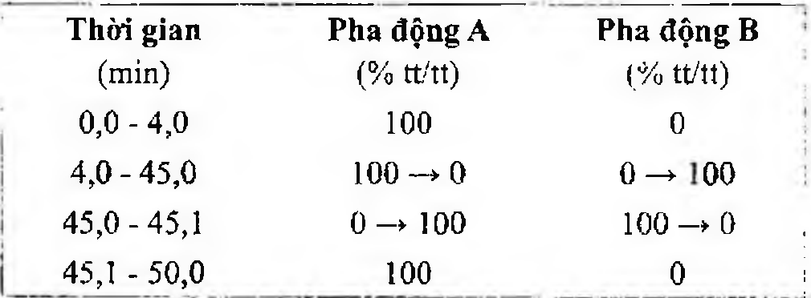

(Hình 11.380.1)

Kiểm tra tính phù hợp của hệ thống: Trên sắc ký đồ của dung dịch chuẩn, hệ số đối xứng của pic gabapentin không lớn hơn 2,0; độ lệch chuẩn tương đối của diện tích pic gabapentin và diện tích pic tạp chất A chuẩn của gabapentin từ 6 lần tiêm lặp lại dung dịch chuẩn không được lớn hơn 5,0 %.

Tiến hành sắc ký với dung dịch thử. Tính hàm lượng tạp chất A dựa trên sắc ký đồ thu được từ dung dịch thử và dung dịch chuẩn, nồng độ tạp chất A trong dung dịch chuẩn. Tính hàm lượng các tạp chất khác dựa trên sắc ký đồ thu được từ dung dịch thử, dung dịch chuẩn và nồng độ gabapentin trong dung dịch chuẩn.

Yêu cầu:

Tạp chất A của gabapentin không được quá 0,4 %.

Mỗi tạp chất khác không được quá 0,1 %.

Tổng các tạp chất không được quá 1,0 %.

Ghi chú:

Tạp chất A: 2-azaspiro[4.5]decan-3-on.

Định lượng

Phương pháp sắc ký lỏng (Phụ lục 5.3).

Dung môi pha mẫu: Hòa tan 1,2 g kali dihydrophosphat (TT) trong 1000 ml nước, điều chỉnh pH đến 6,9 bằng dung dịch kali hydroxyd 3 M.

Pha động: Hòa tan 1,2 g kali dihydrophosphat (TT) trong 940 ml nước, điều chỉnh pH đến 6,9 bằng dung dịch kali hydroxyd 3 M. Thêm 60 ml acetonitril (TT) và trộn đều.

Dung dịch chuẩn: Chuẩn bị dung dịch gabapentin chuẩn có nồng độ 4,0 mg/ml trong dung môi pha mẫu.

Dung dịch thử: Cân 20 nang, tính khối lượng trung bình của bột thuốc trong nang và nghiền thành bột mịn. Cân chính xác một lượng bột thuốc tương ứng với 200 mg gabapentin vào bình định mức 50 ml, thêm 30 ml dung môi pha mẫu và siêu âm trong khoảng 60 s (nếu cần) để hòa tan gabapentin, thêm dung môi pha mẫu đến định mức, lắc đều, lọc.

Điều kiện sắc ký: Cột kích thước (250 mm x 4,6 mm) được nhồi pha tĩnh B (5 µm).

Detector quang phổ tử ngoại đặt ở bước sóng 210 nm.

Tốc độ dòng: 1,2 ml/min.

Thể tích tiêm: 50 µl.

Cách tiến hành:

Kiểm tra tính phù hợp của hệ thống sắc ký: Trên sắc ký đồ của dung dịch chuẩn, số đĩa lý thuyết tính trên pic gabapentin không nhỏ hơn 7000; hệ số đối xứng không lớn hơn 2,0; độ lệch chuẩn tương đối của diện tích pic gabapentin từ 6 lần tiêm lặp lại dung dịch chuẩn không được lớn hơn 2,0 %.

Tiến hành sắc ký với dung dịch chuẩn và dung dịch thử.

Tính hàm lượng gabapentin, C9H17NO2 có trong nang dựa vào diện tích pic thu được từ dung dịch thử, dung dịch chuẩn và hàm lượng C9H17NO2 của gabapentin chuẩn.

Bảo quản

Trong bao bì kín. Để nơi khô mát, nhiệt độ không quá 30 °C.

Loại thuốc

Chống động kinh, điều trị đau thần kinh.

Hàm lượng thường dùng 100 mg, 300 mg và 400 mg.

VIÊN NÉN GABAPENTIN

Tabelae Gabapentini

Là viên nén có chứa gabapentin

Chế phẩm phải đáp ứng các yêu cầu trong chuyên luận “Thuốc viên nén” (Phụ lục 1.20) và các yêu cầu sau đây:

Hàm lượng gabapentin, C9H17NO2, từ 90,0 % đến 110,0 % so với lượng ghi trên nhãn.

Định tính

A. Lấy 10 viên, nghiền thành bột mịn, sử dụng một lượng bột viên tương ứng với 2 mg gabapentin và 200 mg kali

bromid tính khiết 1R (TT) đem dập thành đĩa nén và đo phổ hấp thụ hồng ngoại (Phụ lục 4.2). Phổ thu được phải phù hợp với phổ hồng ngoại của gabapentin chuẩn.

B. Trong phần Định lượng, thời gian lưu của pic chính thu được trên sắc ký đồ của dung dịch thử phải tương ứng với thời gian lưu của pic chính thu được trên sắc ký đồ của dung dịch chuẩn gabapentin.

Độ hoà tan (Phụ lục 11.4)

Thiết bị: Kiểu cánh khuấy. Môi trường hoà tan: 900 ml dung dịch acid hydrocloric 0,06 M (TT).

Tốc độ quay: 50 vòng/phút.

Thời gian: 45 phút.

Cách tiến hành: Dung dịch thử: Sau thời gian hòa tan qui định, lấy một phần dịch hòa tan, lọc.

Dung dịch chuẩn: Cân chính xác một lượng gabapentin chuẩn và hòa tan trong môi trường hòa tan để thu được dung dịch có nồng độ tương đương với nồng độ gabapentin trong dung dịch thử.

Tiến hành phương pháp sắc ký lỏng (Phụ lục 5.3) với pha động và các điều kiện sắc ký như trong phần Định lượng.

Thể tích tiêm là 100 µl đối với viên có hàm lượng không lớn hơn 400 mg.

Tính hàm lượng gabapentin, C₉H₁₇NO₂, hòa tan từ mỗi viên dựa vào diện tích pic gabapentin trên sắc ký đồ của dung dịch thử, dung dịch chuẩn và hàm lượng C₉H₁₇NO₂ trong gabapentin chuẩn.

Yêu cầu: Không ít hơn 80 % (Q) lượng gabapentin, C₉H₁₇NO₂, so với lượng ghi trên nhãn được hòa tan trong 45 phút.

Tạp chất liên quan

Phương pháp sắc ký lỏng (Phụ lục 5.3). Dung môi pha mẫu: Như trong phần Định lượng.

Pha động A: Hòa tan 1,2 g kali dihydrophosphat (TT) trong 940 ml nước, điều chỉnh pH đến 6,9 bằng dung dịch kali hydroxyd 5 M. Thêm 60 ml acetonitril (TT) và trộn đều.

Pha động B: Hòa tan 1,2 g kali dihydrophosphat (TT) trong 700 ml nước, điều chỉnh pH đến 6,9 bằng dung dịch kali hydroxyd 5 M. Thêm 200 ml acetonitril (TT) và trộn đều.

Dung dịch thử: Cân 20 viên, tính khối lượng trung bình viên và nghiền thành bột mịn. Cân chính xác một lượng bột viên tương ứng với 500 mg gabapentin vào bình định mức 25 ml, thêm 15 ml dung môi pha mẫu và siêu âm trong khoảng 30 s (nếu cần) để hòa tan gabapentin, thêm dung môi pha mẫu đến định mức, lắc đều, lọc.

Dung dịch chuẩn: Cân chính xác một lượng gabapentin chuẩn và tạp chất A chuẩn của gabapentin hòa tan trong dung môi pha mẫu để được dung dịch có nồng độ gabapentin 0,4 mg/ml và tạp chất A của gabapentin là 0,04 mg/ml.

Điều kiện sắc ký:

Cột kích thước (250 mm x 4,6 mm) được nhồi pha tĩnh B (5 µm).

Detector quang phổ tử ngoại đặt ở bước sóng 210 nm.

Tốc độ dòng: 1,5 ml/phút.

Thể tích tiêm: 50 µl.

Cách tiến hành:

Tiến hành sắc ký theo chương trình dung môi như sau:

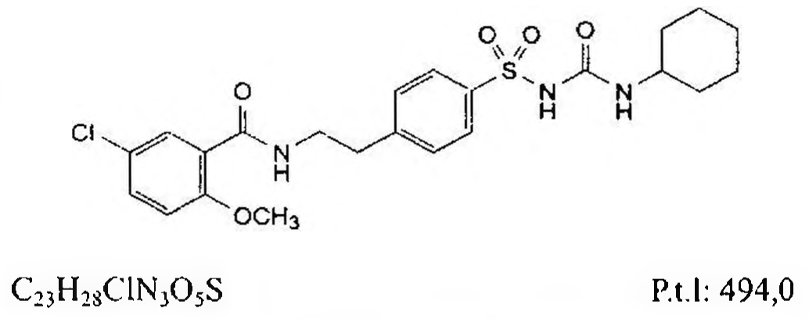

(Hình 11.380.2)

Kiểm tra tính phù hợp của hệ thống sắc ký: Trên sắc ký đồ của dung dịch chuẩn, hệ số đối xứng của pic gabapentin không lớn hơn 2,0; độ lệch chuẩn tương đối của diện tích pic gabapentin và diện tích pic tạp chất A chuẩn của gabapentin từ 6 lần tiêm lặp lại dung dịch chuẩn không được lớn hơn 5,0 %.

Tiến hành sắc ký với dung dịch thử. Tính hàm lượng tạp chất A dựa trên sắc ký đồ thu được từ dung dịch thử và dung dịch chuẩn, nồng độ tạp chất A trong dung dịch chuẩn. Tính hàm lượng các tạp chất khác dựa trên sắc ký đồ thu được từ dung dịch thử và dung dịch chuẩn và nồng độ gabapentin trong dung dịch chuẩn.

Yêu cầu: Tạp chất A của gabapentin không được quá 0,4 %. Mỗi tạp chất khác không được quá 0,1 %. Tổng các tạp chất không được quá 1,0 %.

Ghi chú:

Tạp chất A: 2-azaspiro[4.5]decan-3-on.

Định lượng

Phương pháp sắc ký lỏng (Phụ lục 5.3). Dung môi pha mẫu: Hòa tan 1,2 g kali dihydrophosphat (TT) trong 1000 ml nước, điều chỉnh pH đến 6,9 bằng dung dịch kali hydroxyd 3 M.

Pha động: Hòa tan 1,2 g kali dihydrophosphat (TT) trong 940 ml nước, điều chỉnh pH đến 6,9 bằng dung dịch kali hydroxyd 5 M. Thêm 60 ml acetonitril (TT) và trộn đều.

Dung dịch chuẩn: Chuẩn bị dung dịch gabapentin chuẩn có nồng độ 4,0 mg/ml trong dung môi pha mẫu.

Dung dịch thử: Cân 20 viên, tính khối lượng trung bình viên và nghiền thành bột mịn. Cân chính xác một lượng bột viên tương ứng với 200 mg gabapentin vào bình định mức 50 ml, thêm 30 ml dung môi pha mẫu và siêu âm trong khoảng 60 s nếu cần để hòa tan gabapentin, thêm dung môi pha mẫu đến định mức, lắc đều, lọc.

Điều kiện sắc ký:

Cột kích thước (250 mm x 4,6 mm) được nhồi pha tĩnh B (5 µm).

Detector quang phổ tử ngoại đặt ở bước sóng 210 nm.

Tốc độ dòng: 1,2 ml/phút.

Thể tích tiêm: 50 µl.

Cách tiến hành:

Kiểm tra tính phù hợp của hệ thống sắc ký: Trên sắc ký đồ của dung dịch chuẩn, số đĩa lý thuyết tính trên pic gabapentin không nhỏ hơn 7000; hệ số đối xứng không lớn hơn 2,0; độ lệch chuẩn tương đối của diện tích pic gabapentin từ 6 lần tiêm lặp lại dung dịch chuẩn không được lớn hơn 2,0 %.

Tiến hành sắc ký với dung dịch chuẩn và dung dịch thử.

Tính hàm lượng gabapentin, C₉H₁₇NO₂, có trong viên dựa vào diện tích pic gabapentin trên sắc ký đồ của dung dịch thử, dung dịch chuẩn và hàm lượng C₉H₁₇NO₂ của gabapentin chuẩn.

Bảo quản

Trong bao bì kín. Để nơi khô mát, nhiệt độ không quá 30°C.

Loại thuốc

Chống động kinh, điều trị đau thần kinh. Hàm lượng thường dùng 100 mg, 300 mg, 400 mg, 600 mg và 800 mg.

</break>

11.381. GELATIN

Gelatinum

Gelatin là protein tinh chế thu được bằng cách thủy phân từng phần bằng acid (dạng A), bằng kiềm (dạng B) hoặc bằng enzym collagen của động vật (kể cả cá và gia cầm).

Gelatin cũng có thể là hỗn hợp của nhiều loại khác nhau.

Quá trình thủy phân tạo ra các sản phẩm dạng gel hoặc không phải dạng gel. Chuyên luận này được áp dụng cho cả hai loại sản phẩm trên.

Gelatin được mô tả trong chuyên luận này không thích hợp cho các chế phẩm dùng để tiêm hoặc cho các mục đích đặc biệt khác.

Tính chất

Chất rắn, màu vàng nhạt đến màu vàng nâu sáng, thường ở dạng phiến trong, mảnh vụn, hạt hoặc bột.

Độ tan

Gelatin thực tế không tan trong các dung môi hữu cơ thông thường. Gelatin dạng gel trương nở trong nước lạnh và khi đun nóng cho dung dịch keo, dung dịch keo này khi làm lạnh tạo thành gel cứng hoặc mềm. Điểm đẳng điện là một đặc tính quan trọng trong nhiều ứng dụng của gelatin:

Điểm đẳng điện của gelatin dạng A trong khoảng pH từ 6,0 và 9,5; gelatin dạng B là pH từ 4,7 đến 5,6. Khoảng giới hạn này áp dụng cho nhiều loại gelatin, với trường hợp ứng dụng cụ thể thường sử dụng giới hạn hẹp hơn.

Các loại gelatin khác nhau cho dung dịch có độ trong và màu sắc khác nhau. Tùy theo ứng dụng cụ thể mà các tiêu chí độ trong và màu sắc thích hợp được đưa ra áp dụng.

Định tính

A. Dung dịch S: Hòa tan 1,00 g chế phẩm trong nước không có carbon dioxid (TT) ở khoảng 55 °C, pha loãng

thành 100 ml với cùng dung môi và giữ dung dịch ở nhiệt độ này để tiến hành các phép thử.

Thêm 0,05 ml dung dịch đồng sulfat 12,5 % (TT) vào 2 ml dung dịch S. Trộn đều và thêm 0,5 ml dung dịch natri hydroxyd loãng (TT). Màu tím xuất hiện.

B. Thêm 0,5 g chế phẩm vào trong một ống nghiệm chứa 10 ml nước. Để yên 10 phút, đun nóng ở 60 °C trong 15 phút và giữ ống thẳng đứng ở 0 °C trong 6 giờ. Xoay ngược ống, chế phẩm chứa trong ống chảy ra ngoài ngay lập tức nếu là dạng không tạo gel và không được chảy ra ngoài ngay lập tức nếu là dạng tạo gel.

pH

Từ 3,8 đến 7,6 (Phụ lục 6.2). Dùng dung dịch S để đo.

Độ dẫn điện

Tối đa 1 mS·cm⁻¹, xác định trên dung dịch 1,0 % ở 30 °C ± 1,0°C.

Lưu huỳnh dioxid

Không được quá 50 phần triệu (Phụ lục 7.9, phương pháp 2).

Peroxyd

Không được quá 10 phần triệu, sử dụng giấy thử peroxyd có trên thị trường với thang đo từ 0 phần triệu đến 25 phần triệu.

Peroxydase xúc tác phản ứng oxy hóa giữa peroxyd với một chỉ thị hữu cơ làm chỉ thị chuyển màu xanh lam. Cường độ của màu thu được tỷ lệ thuận với nồng độ peroxyd và có thể so sánh với một thang màu đã được cung cấp để xác định nồng độ peroxyd.

Kiểm tra sự phù hợp của phép thử: Nhúng giấy thử trong dung dịch hydrogen peroxyd mẫu 10 phần triệu H₂O₂ (TT) trong 1 s sao cho vùng phản ứng bị ướt. Vẩy bỏ phần chất lỏng thừa và so sánh màu của vùng phản ứng sau 15 s với thang màu được cung cấp kèm theo giấy thử. Phép thử chỉ có giá trị khi màu tương ứng với nồng độ 10 phần triệu.

Tiến hành thử: Cân 2,00 g ± 0,01 g chế phẩm vào một cốc thủy tinh và thêm 80,0 ml ± 0,2 ml nước. Khuấy để làm ẩm gelatin và để yên ở nhiệt độ phòng trong 1 giờ đến 3 giờ, đậy bằng mặt kính đồng hồ. Đun cốc trong cách thủy trong vòng 20 phút ± 5 phút ở 65 °C ± 2 °C để hòa tan mẫu.

Khuấy bằng đũa thủy tinh để thu được dung dịch đồng nhất. Nhúng giấy thử vào dung dịch thử trong 1 s để làm ướt vùng phản ứng. Vẩy bỏ phần chất lỏng thừa và so sánh màu của vùng phản ứng sau 15 s với thang màu mẫu. Nhân nồng độ đọc từ thang màu với 5 để tính nồng độ phần triệu của peroxyd trong chất thử.

Độ bền gel

Phải đạt từ 80 % đến 120 % giá trị ghi trên nhãn của chế phẩm. Độ bền gel được biểu hiện bằng khối lượng tính ra gam cần thiết để tạo ra một lực tác dụng lên piston có đường kính 12,7 mm, làm lún 4 mm trong gel có nồng độ 6,67 % (kl/kl) và đã được làm đông ở 10 °C.

Thiết bị: Máy đo độ bền gel bao gồm:

Một piston hình trụ có đường kính 12,7 mm ± 0,1 mm với bề mặt chịu lực có cạnh đáy tròn.

Một chai có đường kính trong Ø 59 mm ± 1 mm và cao ≥ 85 mm.

Điều chỉnh thiết bị theo hướng dẫn của nhà sản xuất: Cài đặt khoảng cách 4 mm, tốc độ thử 0,5 mm/s.

Tiến hành:

Cho 7,5 g chế phẩm vào mỗi chai. Thêm 105 ml nước, đậy chai bằng mặt kính đồng hồ và để yên trong 1 giờ đến 4 giờ. Đun nóng trong cách thủy ở 65 °C ± 2 °C trong 15 phút.

Trong khi đun khuấy nhẹ nhàng bằng đũa thủy tinh. Khi dung dịch đã đồng nhất và không còn nước ngưng tụ trên thành trong của chai, để ở nhiệt độ phòng 15 phút, chuyển chai vào bể điều nhiệt ở 10 °C ± 0,1 °C và được lắp một thiết bị thích hợp để đảm bảo mặt phẳng đặt chai ngang hoàn toàn. Đậy chai bằng nút cao su và để yên trong

17 giờ ± 1 giờ. Lấy các chai mẫu từ bể điều nhiệt và nhanh chóng lau nước từ bên ngoài của chai. Đặt chai vào giữa máy đo độ bền gel và điều chỉnh sao cho piston tiếp xúc với bề mặt gel càng gần điểm trung tâm càng tốt và đo.

Sắt

Không được quá 30 phần triệu. Phương pháp quang phổ hấp thụ nguyên tử (Phụ lục 4.4).

Dung dịch thử: Cân 5,0 g chế phẩm vào bình nón nút mài, thêm 10 ml acid hydrocloric (TT). Đậy nút, đun cách thủy ở 75 °C đến 80 °C trong 2 giờ. Để nguội, pha loãng dung dịch trong bình với nước thành 100,0 g.

Dung dịch đối chiếu: Chuẩn bị dung dịch sắt mẫu 8 phần triệu Fe (TT), pha loãng bằng nước nếu cần.

Bước sóng: 248,3 nm.

Crom

Không được quá 10 phần triệu. Phương pháp quang phổ hấp thụ nguyên tử (Phụ lục 4.4).

Dung dịch thử: Dùng dung dịch thử trong phép thử “Sắt”.

Dung dịch đối chiếu: Chuẩn bị dung dịch crom mẫu 100 phần triệu Cr (TT), pha loãng bằng nước nếu cần.

Bước sóng: 357,9 nm.

Kẽm

Không được quá 30 phần triệu. Phương pháp quang phổ hấp thụ nguyên tử (Phụ lục 4.4).

Dung dịch thử: Dùng dung dịch thử trong phép thử “Sắt”.

Dung dịch đối chiếu: Chuẩn bị dung dịch kẽm mẫu 10 phần triệu Zn (TT) pha loãng với nước nếu cần.

Bước sóng: 213,9 nm.

Mất khối lượng do làm khô

Không được quá 15,0 %, (Phụ lục 9.6). (5,000 g; 105 °C, 16 h).

Giới hạn nhiễm khuẩn

Tổng số vi sinh vật hiếu khí: Không được quá 10² CFU/g.

Tổng số nấm mốc: Không được quá 10² CFU/g.

Xác định bằng phương pháp đĩa thạch (Phụ lục 13.6).

Chế phẩm phải không có Escherichia coli và Salmonella (Phụ lục 13.6).

Bảo quản

Trong bao bì kín, tránh nóng và ẩm.

Ghi nhãn

Nhãn phải ghi rõ độ bền gel hoặc không phải dạng tạo gel.

</break>

11.382. VỎ NANG CỨNG GELATIN

Vỏ nang cứng gelatin (vỏ nang) là vỏ đựng thuốc có tác dụng phân liều, bảo vệ dược chất, được coi như một thành phần của dạng thuốc.

Vỏ nang thường chứa các dạng thuốc rắn (như bột, cốm, vi nang, pellet, viên nén mini...). Sau khi uống, vỏ nang tan rã trong dịch tiêu hóa giải phóng dược chất. Vỏ nang cứng có thể được xử lý để giải phóng dược chất ở ruột.

Thành phần chính của vỏ nang cứng là gelatin, nước;

ngoài ra là các chất phụ gia khác (như chất hóa dẻo, chất làm đục, chất tạo màu, chất sát khuẩn...). Các thành phần của vỏ nang phải đạt tiêu chuẩn dược dụng và tiêu chuẩn của nhà sản xuất, phải tránh tương tác với dược chất đóng nang trong quá trình bảo quản.

Mô tả

Vỏ nang gồm hai phần hình trụ lồng khít vào nhau (nắp và thân), mỗi phần có một đầu đáy tròn kín và một đầu hở.

Hai phần có màu hoặc không màu; nếu có màu thì màu có thể đồng nhất hoặc màu khác nhau; trong suốt hoặc đục một phần hay toàn bộ nang; có in hoặc không in chữ hoặc dấu hiệu trên bề mặt vỏ nang. Phần nắp và thân phải lồng khít vào nhau và duy trì độ đóng kín.

Tính chất

Vỏ nang nhẵn; đồng nhất về màu sắc, hình dạng và kích thước.

Mùi

Lấy 100 vỏ nang cho vào một lọ kín để 24 h ở nhiệt độ từ 30 °C đến 40 °C, không được xuất hiện mùi lạ.

Kích thước của vỏ nang

Kích thước vỏ nang có khuynh hướng thay đổi theo hàm lượng ẩm, điều kiện bảo quản và tiếp xúc với môi trường.

Thành phần hóa học của vỏ nang cũng ảnh hưởng ở một mức độ nhất định tới kích thước khi tiếp xúc với nhiệt và ẩm.

Kích thước (đường kính ngoài, chiều dài, bề dày thành kép) của vỏ nang (đối với vỏ nang quy định kích cỡ từ số 0 đến số 4 tại Bảng 4) được quy định tại Bảng 1, 2 và 3 dưới đây. Các phép đo kiểm tra được thực hiện ở nhiệt độ từ 20 °C đến 25 °C và độ ẩm tương đối trong khoảng 45 % đến 50 %.

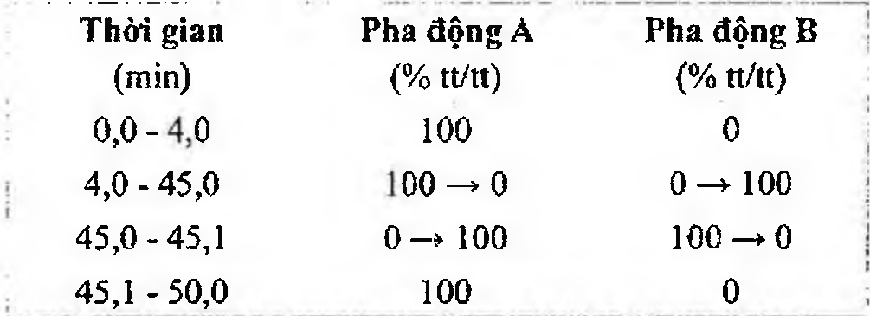

(Hình 11.382.1)

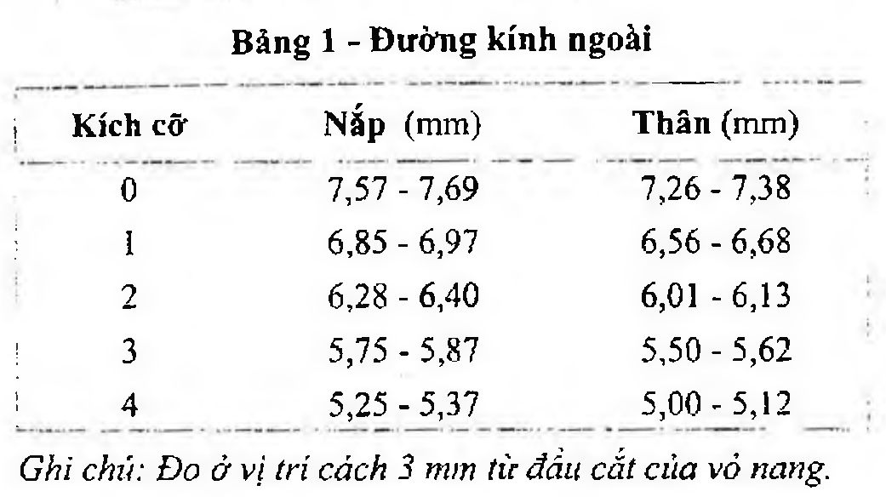

(Hình 11.382.2)

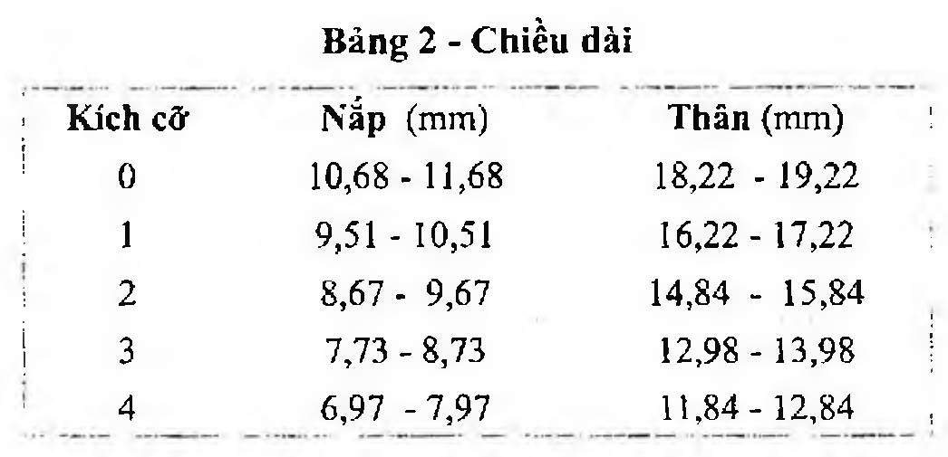

(Hình 11.382.3)

Khối lượng trung bình

Vỏ nang có nhiều loại với kích cỡ khác nhau. Kích cỡ vỏ nang được quy định theo số trong Bảng 4, có ký hiệu từ số 0 đến số 4, đó là các kích cỡ vỏ nang thông dụng. Những quy định đối với vỏ nang có kích cỡ khác có thể theo sự thỏa thuận của nhà sản xuất vỏ nang và người sử dụng vỏ nang, được sự đồng ý của cơ quan có thẩm quyền.

Tiến hành: Cân 100 vỏ nang và xác định khối lượng trung bình của một vỏ nang. Kết quả được đánh giá dựa vào

Bảng 4.

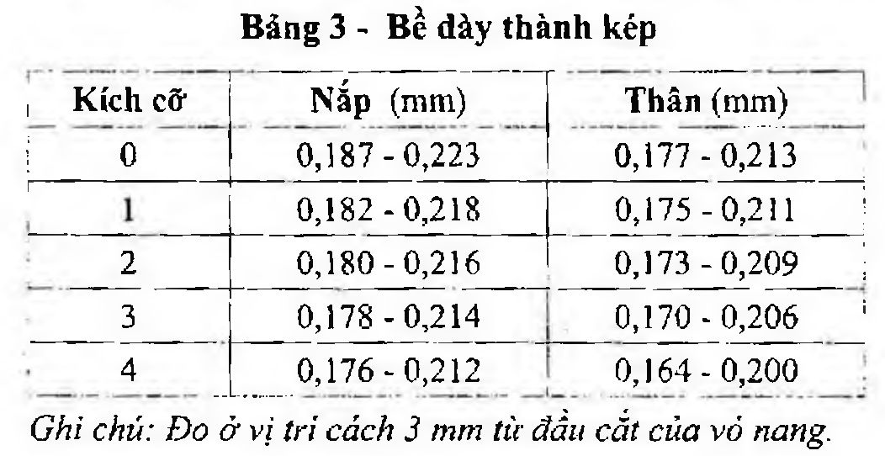

(Hình 11.382.4)

Ảnh hưởng bởi nhiệt độ và độ ẩm, đặt vỏ nang trong điều kiện nhiệt độ 25 + 2 °C và độ ẩm 30 + 5 % ít nhất 12 h trước khi tiến hành phép thử Khối lượng trung bình.

Định tính :

Đun sôi một vỏ nang trong 20 ml nước, để nguội và ly tâm.

Lấy dịch lỏng phía trên (dung dịch A) để thử các phản ứng sau:

A. Thêm 1 ml dung dịch acid picric bão hòa (TT) vào 5 ml dung dịch A, xuất hiện tủa màu vàng chanh.

B. Thêm 1 ml dung dịch tanin 5 % (TT) vào 5 ml dung dịch A, xuất hiện tủa.

pH

Dung dịch S: Hòa tan khoảng 1,0 g vỏ nang trong nước không có carbon dioxyd (TT) ở khoảng 55 °C, pha loãng thành 100 ml với cùng dung môi và giữ dung dịch ở nhiệt độ này để tiến hành phép thử.

Dung dịch S có pH từ 3,8 đến 7,6 (Phụ lục 6.2).

Độ rã

Không được quá 15 min (Phụ lục 11.6). Dùng đĩa.

Lưu huỳnh dioxyd

Không được quá 200 phần triệu.

Dung dịch thử: Hòa tan 5,0 g vỏ nang trong 150 ml nước nóng trong bình cầu đáy tròn, cổ dài. Thêm 5 ml acid phosphoric (TT) và 1 g natri bicarbonat (TT), ngay lập tức nối bình với ống ngưng (chú ý: Có thể giảm bọt bằng cách thêm một vài giọt chất chống tạo bọt thích hợp, ví dụ như dầu silicon). Tiến hành cất lấy 50 ml. Hứng dịch cất vào phía dưới bề mặt của 15 ml dung dịch iod 0,1 N (TT).

Pha loãng dung dịch thu được với nước vừa đủ 100,0 ml.

Bốc hơi trên cách thủy 50,0 ml dung dịch, thỉnh thoảng thêm nước và tiếp tục bốc hơi cho đến khi dung dịch gần như không màu. Pha loãng dung dịch này với nước thành 40 ml, trung hòa bằng acid hydrocloric (TT), lọc nếu cần.

Chuyển dung dịch thu được vào ống Nessler, thêm 2 ml dung dịch acid hydrocloric loãng (TT).

Dung dịch đối chiếu: Pha loãng 10 ml dung dịch sulfat mẫu 1000 phần triệu SO₂ (TT) với nước thành 100,0 ml.

Hút 7,5 ml dung dịch thu được chuyển vào ống Nessler, pha loãng với nước thành 40 ml, thêm 2 ml dung dịch acid hydrocloric loãng (TT), trộn đều.

Tiến hành: Thêm vào mỗi ống chứa dung dịch thử và ống chứa dung dịch đối chiếu 5 ml dung dịch bari clorid 25 %, pha loãng với nước thành 50 ml, để yên 10 min và quan sát độ đục bằng cách nhìn từ trên xuống trên nền đen.

Ống chứa dung dịch thử không được đục hơn ống chứa dung dịch đối chiếu.

Arsen

Không được quá 2 phần triệu (Phụ lục 9.4.2). Cân chính xác 2,0 g vỏ nang, thêm 10 ml nước, để yên trong 1 h. Làm ấm để hòa tan, thêm 10 ml acid hydrocloric (TT) và một lượng dung dịch brom (TT) hơi dư. Thêm 2 ml dung dịch acid hydrocloric thiếc hóa (TT), đun hồi lưu trên cách thủy sôi trong 1 h, để nguội. Dùng nước để

chuyển dung dịch thu được sang bình định mức 100 ml, thêm nước tới vạch, lắc đều. Lấy 10 ml dung dịch tiến hành thử theo phương pháp A.

Cắn sau khi nung

Không được quá 7,0 %.

Cân chính xác 5,0 g vỏ nang, thêm 1,5 g đến 2 g dầu parafin (để tránh mất mẫu do trương nở) và đốt đến khi không còn khói, nung ở nhiệt độ 550 °C đến khối lượng không đổi.

Kim loại nặng :

Không được quá 50 phần triệu (Phụ lục 9.4.8).

Lấy cắn thu được trong phép thử “Cắn sau khi nung”.

Thêm 2 ml acid hydrocloric (TT) và 0,5 ml acid nitric (TT), bốc hơi trên cách thủy tới khô. Thêm 1 ml dung dịch acid hydrocloric 1 N (TT) và 15 ml nước vào cắn thu được, làm ấm trong vài min. Lọc và rửa bằng nước để thu được 100,0 ml dịch lọc. Pha loãng 20,0 ml dịch lọc thành 25,0 ml với nước.

Lấy 12 ml dung dịch thu được tiến hành thử theo phương pháp 1. Dùng dung dịch chì mẫu 2 phần triệu Pb (TT) để chuẩn bị mẫu đối chiếu.

Mất khối lượng do làm khô

Từ 12,5 % đến 16,0 % (Phụ lục 9.6). (1,000 g, 105 °C).

Giới hạn nhiễm khuẩn

Đạt yêu cầu về giới hạn nhiễm khuẩn (Phụ lục 13.6, phương pháp đĩa thạch).

Bảo quản

Vỏ nang bảo quản tránh ẩm, ở nhiệt độ không quá 30 °C.

</break>

11.383. GENTAMICIN SULFAT

Gentamicini sulfas

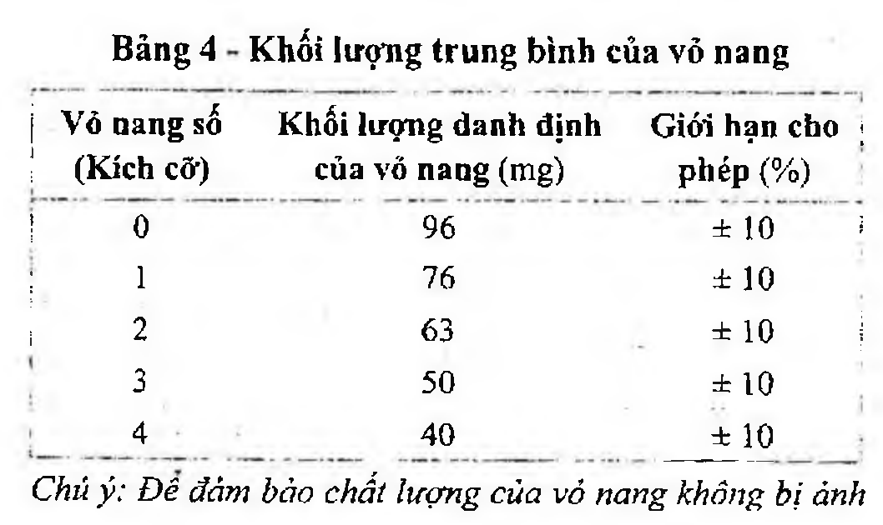

(Hình 11.383.1)

Gentamicin sulfat là muối sulfat hoặc hỗn hợp muối sulfat của kháng sinh được sản xuất bởi Micromonospora purpurea. Hàm lượng không được ít hơn 590 IU gentamicin trong 1 mg, tính theo chế phẩm đã làm khô.

Tính chất

Bột màu trắng hoặc gần như trắng, hút ẩm. Dễ tan trong nước, thực tế không tan trong ethanol 96 %.

Định tính

A. Phổ hấp thụ hồng ngoại (Phụ lục 4.2) của chế phẩm phải phù hợp với phổ hấp thụ hồng ngoại của gentamicin sulfat chuẩn.

B. Chế phẩm phải cho phản ứng của sulfat (Phụ lục 8.1).

pH

Từ 3,5 đến 5,5 (Phụ lục 6.2). Hòa tan 1,0 g chế phẩm trong nước không có carbon dioxyd (TT) và pha loãng thành 25,0 ml với cùng dung môi.

Góc quay cực riêng

Từ +107° đến +121°, tính theo chế phẩm đã làm khô (Phụ lục 6.4).

Dùng dung dịch chế phẩm nồng độ 10 mg/ml trong nước để đo.

Thành phần gentamicin

Phương pháp sắc ký lỏng (Phụ lục 5.3).

Pha động: Hòa tan 5,5 g natri heptansulfonat (TT) trong hỗn hợp gồm 50 ml acid acetic băng (TT), 250 ml nước và 700 ml methanol (TT).

Dung dịch thử: Hòa tan 0,10 g chế phẩm trong nước và pha loãng thành 100,0 ml với cùng dung môi. Hút 10,0 ml dung dịch thu được, thêm 5 ml methanol (TT) và 4 ml thuốc thử phthalaldehyd (TT); trộn đều và pha loãng thành 25,0 ml với methanol (TT). Đun nóng hỗn hợp thu được trong cách thủy ở 60 °C trong 15 min, làm nguội đến nhiệt độ phòng. Nếu dung dịch thử không dùng ngay, làm lạnh ở nhiệt độ 0 °C và sử dụng trong vòng 4 h kể từ khi chuẩn bị dung dịch.

Dung dịch đối chiếu: Cân 0,10 g gentamicin sulfat chuẩn, tiến hành tương tự như phần chuẩn bị dung dịch thử.

Điều kiện sắc ký:

Cột kích thước (10 cm đến 12,5 cm x 4,6 mm đến 5 mm) được nhồi pha tĩnh C₁₈ (5 μm).

Detector quang phổ tử ngoại đặt ở bước sóng 330 nm.

Tốc độ dòng: 1,5 ml/min.

Thể tích tiêm: 20 μl.

Cách tiến hành:

Thứ tự rửa giải: Gentamicin C₁ₐ, gentamicin C₁, gentamicin C₂ₐ, gentamicin C₂.

Kiểm tra tính phù hợp của hệ thống: Trên sắc ký đồ của dung dịch đối chiếu, độ phân giải giữa hai pic bất kỳ ít nhất là 1,25. Hệ số phân bố khối lượng của pic gentamicin C₁ từ 2 đến 7. Số đĩa lý thuyết tính trên pic gentamicin C₁ không được nhỏ hơn 1200 và độ lệch chuẩn tương đối của diện tích pic từ 6 lần tiêm lặp lại dung dịch chuẩn không được lớn hơn 2,0 %.

Tính hàm lượng phần trăm của gentamicin C₁ₐ, gentamicin C₁, gentamicin C₂ₐ, gentamicin C₂ trong chế phẩm theo công thức sau:

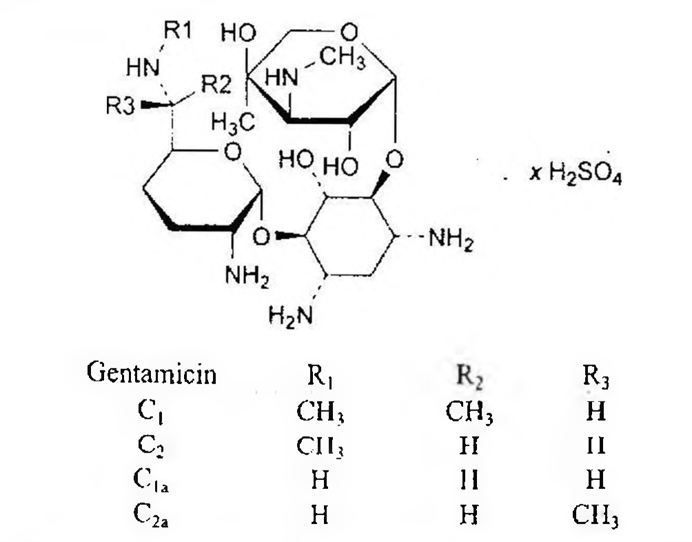

(Hình 11.383.2)

Trong đó: Aᵢ là diện tích pic của từng loại gentamicin trên sắc ký đồ của dung dịch thử.

ΣAᵢ là tổng diện tích pic của 4 loại gentamicin.

Giới hạn:

Gentamicin C₁ₐ: Từ 25 % đến 50 %.

Gentamicin C₁: Từ 10 % đến 35 %.

Tổng hàm lượng gentamicin C₂ₐ và gentamicin C₂: Từ 25 % đến 55 %.

Methanol

Không được quá 1,0 %. Phương pháp sắc ký khí (Phụ lục 5.2).

Dung dịch chuẩn nội: Pha loãng 2,5 ml n-propanol (TT) thành 500 ml bằng nước và trộn đều. Dung dịch chuẩn nội chứa 0,50 % (tt/tt) n-propanol.

Dung dịch đối chiếu: Pha loãng hỗn hợp 1,25 ml methanol (TT) và 1,25 ml n-propanol (TT) thành 500 ml bằng nước và trộn đều. Dung dịch chứa 0,25 % (tt) methanol và 0,25 % (tt/tt) n-propanol.

Dung dịch kiểm tra: Hòa tan 0,50 g chế phẩm trong 2,0 ml nước.

Dung dịch thử: Hòa tan 0,50 g chế phẩm trong 1,0 ml dung dịch chuẩn nội và thêm 1,0 ml nước, trộn đều.

Điều kiện sắc ký:

Cột kích thước (1,5 m x 4 mm) được nhồi các hạt copolymer ethylvinylbenzen-divinylbenzen, có diện tích bề mặt từ 500 m²/g đến 600 m²/g và đường kính lỗ xốp trung bình 0,0075 μm.

Khí mang: Nitrogen dùng cho sắc ký.

Tốc độ dòng: Từ 30 đến 40 ml/min.

Nhiệt độ cột: Duy trì ở nhiệt độ không đổi từ 120 °C đến 140 °C.

Nhiệt độ buồng tiêm và detector: Duy trì ở nhiệt độ không đổi và cao hơn nhiệt độ cột ít nhất 50 °C.

Detector: Ion hóa ngọn lửa.

Thể tích tiêm: 2 μl.

Cách tiến hành:

Tiến hành sắc ký với dung dịch đối chiếu, độ phân giải giữa hai pic n-propanol và pic methanol ít nhất là 1,0.

Tiến hành sắc ký với dung dịch kiểm tra, nếu xuất hiện pic tương ứng với n-propanol, đo diện tích pic đáp ứng để hiệu chỉnh diện tích pic n-propanol trên sắc ký đồ thu được của dung dịch thử.

Tiến hành sắc ký với dung dịch thử và dung dịch đối chiếu, ghi lại diện tích pic của n-propanol và methanol. Tính hàm lượng phần trăm methanol trong chế phẩm theo công thức sau:

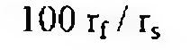

(Hình 11.383.3)

Trong đó:

R₁ là tỷ lệ diện tích pic methanol và diện tích pic n-propanol (đã hiệu chỉnh, nếu cần, bằng cách trừ đi diện tích của pic tương ứng với n-propanol quan sát được trên sắc ký đồ của dung dịch kiểm tra) thu được trên sắc ký đồ của dung dịch thử.

R₂ là tỷ lệ diện tích pic methanol và diện tích pic n-propanol thu được trên sắc ký đồ của dung dịch đối chiếu.

C₀ là nồng độ phần trăm methanol trong dung dịch đối chiếu.

C₁ là nồng độ chế phẩm trong dung dịch thử (mg/ml).

D là khối lượng riêng của methanol (g/ml).

F là hệ số chuyển đổi, 1000 mg/g.

Mất khối lượng do làm khô

Không được quá 18,0 % (Phụ lục 9.6). (1,0 g; 110 °C, trong chân không áp suất không quá 5 mmHg, 3 h).

Tro sulfat

Không được quá 1,0 % (Phụ lục 9.9, phương pháp 2).

Dùng 0,50 g chế phẩm.

Nội độc tố vi khuẩn

Không được quá 0,71 EU/mg (Phụ lục 13.2).

Nếu chế phẩm dùng để sản xuất thuốc tiêm mà trong quy trình không có giai đoạn tiến hành loại bỏ nội độc tố vi khuẩn thì phải đáp ứng yêu cầu của phép thử này.

Thử vô khuẩn

Tiến hành thử theo phương pháp màng lọc (Phụ lục 13.7).

Nếu trên nhãn ghi vô khuẩn thì phải đáp ứng yêu cầu của phép thử này.

Định lượng

Tiến hành xác định hoạt lực thuốc kháng sinh bằng phương pháp vi sinh vật (Phụ lục 13.9).

Bảo quản

Trong bao bì kín. Nếu chế phẩm vô khuẩn, đựng trong bao gói kín và đảm bảo vô khuẩn.

Nhãn

Phải ghi rõ nếu chế phẩm vô khuẩn và không có nội độc tố vi khuẩn.

Loại thuốc

Kháng sinh nhóm aminoglycosid.

Chế phẩm

Kem thuốc, thuốc nhỏ mắt, thuốc tiêm, thuốc mỡ.

</break>

11.384. THUỐC NHỎ MẮT GENTAMICIN

Collyrium Gentamicini

Thuốc nhỏ mắt gentamicin là dung dịch vô khuẩn của gentamicin sulfat trong nước, có thể có thêm tá dược thích hợp.

Chế phẩm phải đáp ứng các yêu cầu trong chuyên luận:

"Thuốc nhỏ mắt" (Phụ lục 1.14) và các yêu cầu sau đây:

Hàm lượng gentamicin từ 90,0 % đến 120,0 % so với lượng ghi trên nhãn.

Tính chất:

Dung dịch trong, không màu. pH từ 6,5 đến 7,5 (Phụ lục 6.2).

Định tính

A. Sắc ký lớp mỏng (Phụ lục 5.4). Bản mỏng: Silica gel G.

Dung môi khai triển: Sau khi lắc đều và để tách lớp, lấy lớp dưới của hỗn hợp đồng thể tích clorofom - amoniac - methanol.

Dung dịch đối chiếu: Hòa tan gentamicin sulfat trong nước để thu được dung dịch có nồng độ 1 mg/ml.

Dung dịch thử: Pha loãng một thể tích chế phẩm với nước để thu được dung dịch có nồng độ gentamicin sulfat khoảng 1 mg/ml.

Cách tiến hành:

Chấm riêng biệt 20 µl mỗi dung dịch trên lên bản mỏng.

Để khô vết chấm. Triển khai sắc ký đến khi dung môi đi được khoảng 3⁄4 chiều cao của bản mỏng. Lấy bản mỏng ra, để khô ngoài không khí. Phát hiện vết trên hơi iod hoặc phun dung dịch ninhydrin 0,3 % trong ethanol (TT) và sấy bản mỏng ở nhiệt độ 105 °C trong 5 phút. Trên sắc ký đồ của dung dịch thử phải có 3 vết chính tương ứng về vị trí, màu sắc và kích thước với 3 vết trên sắc ký đồ của dung dịch đối chiếu.

B. Trong phần Thành phần của gentamicin sulfat, trên sắc ký đồ thu được của dung dịch thử, thời gian lưu của 4 pic chính phải tương đương với thời gian lưu của 4 pic chính trên sắc ký đồ thu được từ dung dịch chuẩn.

Thành phần của gentamicin sulfat

Phương pháp sắc ký lỏng (Phụ lục 5.3). Pha động: Pha dung dịch natri heptansulfonat monohydrat 0,025 M trong hỗn hợp dung môi: methanol - nước - acid acetic băng (70 : 25 : 5).

Dung dịch chuẩn: Pha dung dịch gentamicin sulfat chuẩn 0,065 % trong nước. Lấy 10 ml dung dịch thu được cho vào bình định mức dung tích 25 ml, thêm 5 ml methanol (TT), lắc kỹ. Thêm vào hỗn hợp 4 ml thuốc thử phthalaldehyd (TT), trộn đều. Bổ sung methanol (TT) tới định mức. Đun nóng 60 °C trong cách thủy 15 phút, để nguội. Nếu dung dịch không dùng ngay, cần bảo quản lạnh ở 0 °C và sử dụng trong vòng 4 giờ.

Dung dịch thử: Chuẩn bị như dung dịch chuẩn, nhưng thay 10 ml dung dịch gentamicin sulfat chuẩn bằng 10 ml chế phẩm thử đã được pha loãng với nước để thu được dung dịch có nồng độ tương đương 0,045 % gentamicin.

Điều kiện sắc ký:

Cột kích thước (10 cm đến 12,5 cm x 4,6 mm đến 5,0 mm) được nhồi pha tĩnh C18 (5 µm).

Detector quang phổ tử ngoại đặt ở bước sóng 330 nm.

Tốc độ dòng: 1,5 ml/min.

Thể tích tiêm: 20 µl.

Cách tiến hành: Trên sắc ký đồ của dung dịch chuẩn, thời gian lưu của gentamicin C1 từ 10 phút đến 20 phút và các pic được tách hoàn toàn với các thời gian lưu tương đối so với gentamicin C1 (gentamicin C1: 1,00) như sau: Thuốc thử: 0,13; Gentamicin C1a: 0,27; gentamicin C2a: 0,65; gentamicin C2: 0,85.

Điều chỉnh độ nhạy để chiều cao pic của gentamicin C1 chiếm khoảng 75 % thang đo. Kẻ một đường ngang trên sắc ký đồ nối chân các pic, đo chiều cao của mỗi pic. Cũng tiến hành như vậy với dung dịch thử. Phép thử chỉ có giá trị khi hệ số phân giải giữa các pic của gentamicin C2b và C1 không nhỏ hơn 1,3. Từ chiều cao của các pic trên sắc ký đồ của dung dịch thử, dung dịch chuẩn và các tỷ lệ thành phần tương ứng đã biết trong dung dịch chuẩn, tính được tỷ lệ các thành phần C1, C1a, C2a và C2 trong chế phẩm thử theo cách tính trong phần Thành phần gentamicin trong chuyên luận Gentamicin sulfat.

Các tỷ lệ phải nằm trong giới hạn sau: Gentamicin C1: 25,0 % đến 50,0 %.

Gentamicin C1a: 10,0 % đến 35,0 %.

Gentamicin C2a + C2: 25,0 % đến 55,0 %.

Định lượng

Theo phương pháp "Xác định hoạt lực thuốc kháng sinh bằng phương pháp thử vi sinh vật" (Phụ lục 13.9).

Tính hàm lượng gentamicin trong thuốc nhỏ mắt, 1 mg gentamicin base tương ứng với 1000 UI.

Bảo quản

Nơi mát, tránh ánh sáng. Loại thuốc

Kháng sinh. Hàm lượng thường dùng 0,3 %.

</break>

11.385. THUỐC TIÊM GENTAMICIN

Injectio Gentamicini

Thuốc tiêm gentamicin là dung dịch vô khuẩn chứa gentamicin sulfat trong nước để pha thuốc tiêm.

Chế phẩm phải đáp ứng các yêu cầu trong chuyên luận “Thuốc tiêm, thuốc tiêm truyền” (Phụ lục 1.19) và các yêu cầu sau:

Hàm lượng gentamicin, từ 95,0 % đến 110,0 % so với lượng ghi trên nhãn.

Tính chất

Dung dịch trong, không màu. pH từ 3,0 đến 5,5 (Phụ lục 6.2).

Định tính

Phương pháp sắc ký lớp mỏng (Phụ lục 5.4). Bản mỏng: Silica gel G.

Dung môi: Sau khi lắc đều và để tách lớp, lấy lớp dưới của hỗn hợp đồng thể tích amoniac - cloroform - methanol.

Dung dịch đối chiếu: Hòa tan 10 mg gentamicin sulfat chuẩn trong 10 ml nước.

Dung dịch thử: Pha loãng chế phẩm với nước để được dung dịch chứa khoảng 1 mg gentamicin sulfat trong 1 ml.

Cách tiến hành: Chấm riêng biệt 20 µl mỗi dung dịch trên lên bản mỏng. Sau khi triển khai dung môi đi được khoảng 15 cm, lấy ra để khô ngoài không khí. Phát hiện vết trong hơi iod hoặc phun dung dịch ninhydrin trong ethanol (TT) và sấy bản mỏng ở 105 °C trong 5 phút. Trên sắc ký đồ của dung dịch thử phải có ba vết chính có cùng giá trị Rf và màu sắc với ba vết chính thu được trên sắc ký đồ của dung dịch đối chiếu.

B. Trong phần Thành phần của gentamicin sulfat, thời gian lưu của 4 pic chính trên sắc ký đồ thu được từ dung dịch thử phải tương đương với thời gian lưu của 4 pic chính trên sắc ký đồ thu được từ dung dịch đối chiếu.

Thành phần của gentamicin sulfat

Phương pháp sắc ký lỏng (Phụ lục 5.3). Pha động: Pha dung dịch natri heptansulfonat monohydrat 0,025 M trong hỗn hợp methanol - nước - acid acetic băng (70: 25: 5).

Dung dịch chuẩn: Thêm 5 ml methanol (TT) vào 10 ml dung dịch gentamicin sulfat chuẩn có nồng độ 0,065 %, lắc đều và thêm 4 ml thuốc thử phthalaldehyd (TT), lắc đều và thêm methanol (TT) vừa đủ 25 ml. Đun trong cách thủy ở 60 °C, trong 15 phút, để nguội. Nếu dung dịch không dùng ngay, để lạnh ở 0 °C và sử dụng trong vòng 4 giờ.

Dung dịch thử: Cũng chuẩn bị như trên nhưng thay 10 ml dung dịch gentamicin sulfat chuẩn bằng 10 ml dung dịch thử có nồng độ khoảng 0,045 % gentamicin.

Điều kiện sắc ký:

Cột kích thước (10 cm đến 12,5 cm x 4,6 mm đến 5 mm) được nhồi pha tĩnh C18 (5 µm) (cột ODS Hypersil là thích hợp).

Detector quang phổ tử ngoại ở bước sóng 330 nm.

Tốc độ dòng: 1,5 ml/min.

Thể tích tiêm: 20 µl.

Cách tiến hành: Trên sắc ký đồ của dung dịch chuẩn, thời gian lưu của gentamicin C1 từ 10 đến 20 phút và các pic được tách hoàn toàn với các thời gian lưu tương đối (so với gentamicin C1: 1,00) như sau: Thuốc thử: 0,13; Gentamicin C1a: 0,27; gentamicin C2a: 0,65; gentamicin C2: 0,85. Điều chỉnh độ nhạy để chiều cao pic của gentamicin C1 chiếm khoảng 75 % của thang đo. Kẻ một đường ngang trên sắc ký đồ nối chân các pic, đo chiều cao của mỗi pic.

Cũng tiến hành như vậy với dung dịch thử. Phép thử chỉ có giá trị khi hệ số phân giải giữa các pic của gentamicin C2b và C1 không nhỏ hơn 1,3.

Từ chiều cao của các pic trên sắc ký đồ của dung dịch thử, dung dịch chuẩn và các tỷ lệ thành phần tương ứng đã biết trong dung dịch chuẩn, tính được tỷ lệ các thành phần C1, C1a, C2a, C2 trong chế phẩm thử theo cách tính ở mục Thành phần gentamicin trong chuyên luận Gentamicin sulfat.

Các tỷ lệ phải nằm trong giới hạn sau:

Gentamicin C1: 25,0 % đến 50,0 %.

Gentamicin C1a: 10,0 % đến 35,0 %.

Gentamicin C2a + C2: 25,0 % đến 55,0 %.

Nội độc tố vi khuẩn

Tiến hành theo chuyên luận "Phép thử nội độc tố vi khuẩn” (Phụ lục 13.2).

Pha loãng dung dịch tiêm nếu cần thiết với nước BET để có nồng độ tương đương khoảng 10 mg gentamicin/ml (Dung dịch A). Giới hạn nồng độ nội độc tố vi khuẩn của dung dịch A là 16,7 EU trong 1 ml. Tiến hành phép thử sử dụng giá trị pha loãng cực đại của dung dịch A được tính từ độ nhạy của thuốc thử lysat dùng trong phép thử.

Định lượng

Tiến hành theo chuyên luận “Xác định hoạt lực thuốc kháng sinh bằng phương pháp thử vi sinh vật” (Phụ lục 13.9).

Hoạt lực lý thuyết của gentamicin là 1000 đơn vị (IU) trong 1 mg.

Bảo quản

Để ở nơi mát, không quá 25 °C. Loại thuốc

Kháng sinh. Hàm lượng thường dùng 80 mg/2 ml; 40 mg/1 ml và 40 mg/2 ml.

</break>

11.386. GLIBENCLAMID

Glibenclamidum

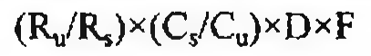

(Hình 11.386.1)

Glibenclamid là 1-[{4-[2-[(5-cloro-2-methoxy-benzoyl)-amino]ethyl]phenyl}sulphonyl]-3-cyclohexylure, phải chứa từ 99,0 % đến 101,0 % C21H28ClN3O5S, tính theo chế phẩm đã làm khô.

Tính chất

Bột kết tinh trắng hay gần như trắng. Thực tế không tan trong nước, ít tan trong methylen clorid, hơi tan trong ethanol 96 % và methanol.

Định tính

Có thể chọn một trong hai nhóm định tính sau: Nhóm I: A, B.

Nhóm II: B, C, D, E.

A. Phổ hấp thụ hồng ngoại (Phụ lục 4.2) của chế phẩm phải phù hợp với phổ hấp thụ hồng ngoại của glibenclamid chuẩn.

Nếu phổ thu được của mẫu chuẩn và mẫu thử khác nhau thì làm ẩm riêng biệt chế phẩm và chất chuẩn với methanol (TT), nghiền nhỏ, sấy khô ở 100 °C đến 105 °C và đo lại phổ hồng ngoại.

B. Điểm chảy: Từ 169 °C đến 174 °C (Phụ lục 6.7).

C. Hòa tan 50,0 mg chế phẩm trong methanol (TT), nếu cần lắc siêu âm, và pha loãng thành 50,0 ml với cùng dung môi. Lấy 10,0 ml dung dịch này thêm 1,0 ml dung dịch acid hydrocloric 0,3 N và pha loãng thành 100,0 ml với methanol (TT). Đo phổ hấp thụ (Phụ lục 4.1) của dung dịch thu được trong khoảng từ 230 nm đến 350 nm. Phổ thu được có các hấp thụ cực đại ở bước sóng 300 nm và 275 nm, Giá trị A (1 %, 1 cm) tương ứng là 61 đến 65 và 27 đến 32.

D. Phương pháp sắc ký lớp mỏng (Phụ lục 5.4).

Bản mỏng: Silica gel GF₂₅₄

Dung môi khai triển: Ethanol 96 % - acid acetic băng - cyclohexan - methylen clorid (5 : 5 : 45 : 45).

Dung dịch thử: Hòa tan 10 mg chế phẩm trong hỗn hợp đẳng thể tích methanol (TT) và methylen clorid (TT) và pha loãng thành 10 ml với cùng hỗn hợp dung môi.

Dung dịch đối chiếu: Hòa tan 10 mg glibenclamid chuẩn trong hỗn hợp đồng thể tích methanol (TT) và methylen clorid (TT) và pha loãng thành 10 ml với cùng hỗn hợp dung môi.

Cách tiến hành: Chấm riêng biệt lên bản mỏng 10 μl mỗi dung dịch trên. Triển khai sắc ký đến khi dung môi đi được khoảng 10 cm. Để bản mỏng khô ngoài không khí và quan sát dưới ánh sáng tử ngoại ở bước sóng 254 nm. Vết chính thu được trên sắc ký đồ của dung dịch thử phải giống về vị trí và kích thước với vết chính thu được trên sắc ký đồ của dung dịch đối chiếu.

E. Hòa tan 20 mg chế phẩm trong 2 ml acid sulfuric (TT).

Dung dịch không màu và có huỳnh quang xanh lam dưới ánh sáng tử ngoại ở bước sóng 365 nm. Thêm 0,1 g cloral hydrat (TT) vào dung dịch, lắc cho tan. Trong vòng 5 min, dung dịch có màu vàng đậm và sau khoảng 20 min màu nâu nhẹ xuất hiện.

Tạp chất liên quan

Phương pháp sắc ký lỏng (Phụ lục 5.3). Pha động A: Trộn 20 ml dung dịch triethylamin (vừa mới được cất lại) 70, 8 % được điều chỉnh về pH 3,0 bằng acid phosphoric (TT) và 50 ml acetonitril (TT), pha loãng thành 1000 ml với nước.

Pha động B: Pha động A - nước - acetonitril (20 : 65 : 915).

Dung dịch thử: Hòa tan 25,0 mg chế phẩm trong methanol (TT) và pha loãng thành 10,0 ml với cùng dung môi. Chuẩn bị ngay trước khi dùng.

Dung dịch đối chiếu (1): Hòa tan 5,0 mg tạp chất chuẩn A của glibenclamid và 5,0 mg tạp chất chuẩn B của glibenclamid trong methanol (TT) và pha loãng thành 100,0 ml với cùng dung môi. Pha loãng 5,0 ml dung dịch thu được thành 20,0 ml với methanol (TT).

Dung dịch đối chiếu (2): Pha loãng 2,0 ml dung dịch thử thành 100,0 ml với methanol (TT). Pha loãng 5,0 ml dung dịch thu được thành 50,0 ml với methanol (TT).

Dung dịch đối chiếu (3): Hòa tan 5 mg gliclazid chuẩn trong methanol (TT), thêm 2 ml dung dịch thử và pha loãng thành 100 ml với methanol (TT). Pha loãng 1 ml dung dịch thu được thành 10 ml với methanol (TT).

Điều kiện sắc ký:

Cột kích thước (10 cm x 4,6 mm) được nhồi pha tĩnh C₁₈ (3 μm).

Nhiệt độ cột: 35 °C.

Detector quang phổ tử ngoại đặt ở bước sóng 230 nm.

Tốc độ dòng: 0,8 ml/min.

Thể tích tiêm: 10 μl.

Cách tiến hành:

Tiến hành sắc ký theo chương trình dung môi như sau:

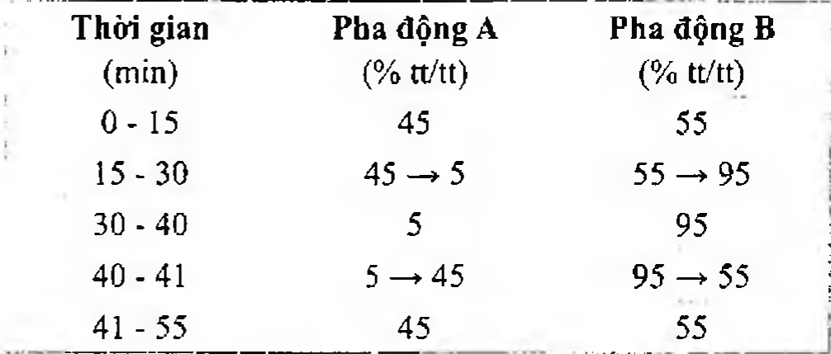

(Hình 11.386.2)

Thời gian lưu tương đối so với glibenclamid (thời gian lưu khoảng 5 min) của tạp chất A khoảng 0,5; tạp chất B khoảng 0,6.

Kiểm tra tính phù hợp của hệ thống: Trên sắc ký đồ của dung dịch đối chiếu (3), độ phân giải giữa hai pic glibenclamid và gliclazid không được nhỏ hơn 5,0.

Giới hạn: Trên sắc ký đồ thu được của dung dịch thử:

Diện tích của pic tương ứng với tạp chất A không được lớn hơn diện tích pic tương ứng trong sắc ký đồ của dung dịch đối chiếu (1) (0,5 %).

Diện tích của pic tương ứng với tạp chất B không được lớn hơn diện tích pic tương ứng trong sắc ký đồ của dung dịch đối chiếu (1) (0,5 %).

Diện tích của bất kỳ pic tạp chất nào khác không được lớn hơn diện tích pic chính trong sắc ký đồ thu được của dung dịch đối chiếu (2) (0,2 %); không quá hai pic tạp chất này có diện tích lớn hơn một nửa diện tích của pic chính trong sắc ký đồ thu được từ dung dịch đối chiếu (2) (0,1 %).

Tổng diện tích các pic tạp chất khác, trừ tạp chất A và B, không được lớn hơn 2,5 lần diện tích của pic chính trong sắc ký đồ thu được từ dung dịch đối chiếu (2) (0,5 %).

Bỏ qua các pic có diện tích nhỏ hơn 0,25 lần diện tích pic chính trong sắc ký đồ thu được từ dung dịch đối chiếu (2) (0,05 %).

Ghi chú:

Tạp chất A: 5-cloro-2-methoxy-N-[2-(4-sulphamoylphenyl)ethyl] benzamid

Tạp chất B: Methyl [[4-[2-[(5-cloro-2-methoxybenzoyl)amino] ethyl]phenyl]sulphonyl]carbamat,

Kim loại nặng

Không được quá 20 phần triệu (Phụ lục 9.4.8). Lấy 1,0 g chế phẩm, tiến hành thử theo phương pháp 4.

Dùng 2 ml dung dịch chì mẫu 10 phần triệu Pb (TT) để chuẩn bị dung dịch đối chiếu.

Mất khối lượng do làm khô

Không được quá 1,0 % (Phụ lục 9.6). (1,000 g, 100 °C đến 105 °C),

Tro sulfat

Không được quá 0,1 % (Phụ lục 9.9). Dùng 1,0 g chế phẩm.

Định lượng

Hòa tan 0,400 g chế phẩm trong 100 ml ethanol 96 % (TT) bằng cách làm nóng. Chuẩn độ bằng dung dịch natri hydroxyd 0,1N (CĐ); dùng 1 ml dung dịch phenolphtalein (TT) làm chỉ thị cho đến khi màu hồng xuất hiện.

1 ml dung dịch natri hydroxyd 0,1 N (CĐ) tương ứng với

Bảo quản

Trong lọ nút kín. Loại thuốc

Thuộc chống đái tháo đường. Chế phẩm

Viên nén.

</break>

11.387. VIÊN NÉN GLIBENCLAMID

Tabellae Glibenclamidi

Là viên nén chứa glibenclamid.

Chế phẩm phải đáp ứng các yêu cầu trong chuyên luận “Thuốc viên nén” (Phụ lục 1.20) và các yêu cầu sau đây:

từ 90,0 % đến 105,0 % so với lượng ghi trên nhãn.

Định tính

A. Trong phần Định lượng, thời gian lưu của pic chính trên sắc ký đồ thu được từ dung dịch thử phải tương ứng với thời gian lưu của pic chính trên sắc ký đồ thu được từ dung dịch chuẩn.

B. Trong phép thử Tạp chất liên quan, vết chính trên sắc ký đồ thu được của dung dịch thử phải có vị trí, kích thước tương đương với vết chính trên sắc ký đồ thu được của dung dịch đối chiếu (2).

Tạp chất liên quan

Phương pháp sắc ký lớp mỏng (Phụ lục 5.4). Bản mỏng: silica gel GF₂₅₄

Dung môi khai triển: Cloroform - cyclohexan - ethanol (96 %) - acid acetic băng (45 : 45 : 5 : 5).

Dung dịch thử: Cân một lượng bột viên đã nghiền ra tương ứng với 20 mg glibenclamid, chiết 4 lần, mỗi lần với 5 ml hỗn hợp dicloromethan - aceton (2 : 1). Tập trung dịch chiết, bốc hơi đến khô ở nhiệt độ không quá 40 °C, áp suất 2 kPa. Hòa tan cắn trong 4 ml hỗn hợp đồng thể tích cloroform (TT) và methanol (TT).

Dung dịch đối chiếu (1): Dung dịch glibenclamid chuẩn nồng độ 0,01 % trong hỗn hợp đồng thể tích cloroform (TT) và methanol (TT).

Dung dịch đối chiếu (2): Dung dịch glibenclamid chuẩn nồng độ 0,5 % trong hỗn hợp đồng thể tích cloroform (TT) và methanol (TT).

Cách tiến hành: Chấm riêng biệt lên bản mỏng 10 μl mỗi dung dịch trên. Triển khai sắc ký đến khi dung môi đi được 15 cm. Để khô bản mỏng ngoài không khí và quan sát dưới ánh sáng tử ngoại ở bước sóng 254 nm. Trên sắc ký đồ thu được từ dung dịch thử không được có vết phụ nào đậm hơn vết chính trên sắc ký đồ thu được từ dung dịch đối chiếu (1).

Độ hòa tan (Phụ lục 11.4)

Thiết bị: Kiểu cánh khuấy. Môi trường hòa tan: 900 ml dung dịch chứa 0,8134 % dinatri hydrophosphat khan (TT) và 0,1350 % kali dihydrophosphat (TT).

Tốc độ quay: 100 r/min.

Thời gian: 45 min.

Cách tiến hành:

Phương pháp sắc ký lỏng (Phụ lục 5.3).

Pha động: Dung dịch kali dihydrophosphat 0,1 M (TT) đã được chỉnh pH 3,0 bằng acid phosphoric đậm đặc - acetonitril (40: 60).

Dung dịch thử: Lấy một phần môi trường đã hòa tan mẫu thử, lọc.

Dung dịch chuẩn: Hòa tan glibenclamid chuẩn trong một lượng tối thiểu methanol (TT) và pha loãng với môi trường hòa tan để được dung dịch có nồng độ tương đương dung dịch thử.

Điều kiện sắc ký:

Cột kích thước (25 cm x 4,6 mm) được nhồi pha tĩnh C₁₈ (5 μm) (Spherisorb ODS là thích hợp).

Detector quang phổ tử ngoại đặt ở bước sóng 225 nm.

Tốc độ dòng: 1,0 ml/min.

Thể tích tiêm: 20 μl.

Tiêm lần lượt dung dịch thử và dung dịch chuẩn. Tính hàm lượng C₂₃H₂₈ClN₃O₅S hòa tan dựa vào diện tích pic glibenclamid thu được trên sắc ký đồ của dung dịch chuẩn, dung dịch thử và hàm lượng C₂₃H₂₈ClN₃O₅S của glibenclamid chuẩn.

Yêu cầu: Không ít hơn 70 % (Q) lượng glibenclamid, C₂₃H₂₈ClN₃O₅S, so với lượng ghi trên nhãn được hòa tan trong 45 min.

Độ đồng đều hàm lượng

Viên nén chứa 5 mg glibenclamid hoặc ít hơn phải đáp ứng yêu cầu phép thử độ đồng đều hàm lượng (Phụ lục 11.2).

Dung dịch thử: Nghiền một viên, thêm hỗn hợp 2,0 ml nước và 20,0 ml methanol (TT), lắc siêu âm cho đến khi phân tán đều. Lọc qua màng lọc 0,2 μm (Anatop LC là thích hợp).

Dung dịch chuẩn: Thêm 2,0 ml nước vào 20,0 ml dung dịch glibenclamid chuẩn 0,025 % trong methanol (TT), trộn và siêu âm cho đến khi phân tán đều, lọc qua màng lọc 0,2 μm (Anatop LC là thích hợp).

Tiến hành phương pháp sắc ký lỏng (Phụ lục 5.3). Điều kiện sắc ký và cách tiến hành như mô tả ở phần Định lượng.

Định lượng

Phương pháp sắc ký lỏng (Phụ lục 5.3).

Pha động: Acetonitril - dung dịch kali dihydrophosphat 1,36 % được điều chỉnh đến pH 3,0 bằng acid phosphoric (47: 53).

Dung dịch thử: Cân 20 viên, tính khối lượng trung bình viên và nghiền thành bột mịn. Cân chính xác một lượng bột thuốc tương ứng 5 mg glibenclamid, thêm hỗn hợp 2.0 ml nước và 20,0 ml methanol (TT), lắc siêu âm cho đến khi có sự phân tán đều. Lọc qua màng lọc 0,2 μm (Anatop LC là thích hợp).

Dung dịch chuẩn: Hòa tan 50 mg glibenclamid chuẩn trong 10 ml methanol (TT) bằng cách lắc siêu âm 20 min, thêm methanol (TT) vừa đủ 50,0 ml, pha loãng 4 lần dung dịch thu được với methanol (TT). Lấy 20,0 ml dung dịch này thêm 2,0 ml nước (TT), trộn đều, lọc qua màng lọc 0,2 μm (Anatop LC là thích hợp).

Điều kiện sắc ký:

Cột kích thước (10 cm x 4,6 mm) được nhồi pha tĩnh C₁₈ (5 μm) (Spherisorb ODS 1 là thích hợp).

Detector quang phổ tử ngoại đặt ở bước sóng 300 nm.

Tốc độ dòng: 1,5 ml/min.

Thể tích tiêm: 20 μl.

Cách tiến hành:

Tiêm dung dịch thử và dung dịch chuẩn. Tính hàm lượng glibenclamid, C₂₃H₂₈ClN₃O₅S, dựa vào diện tích pic glibenclamid thu được trên sắc ký đồ của dung dịch chuẩn, dung dịch thử và hàm lượng C₂₃H₂₈ClN₃O₅S của glibenclamid chuẩn.

Bảo quản

Ở nhiệt độ phòng, nơi khô ráo, tránh ánh sáng. Loại thuốc

Chống đái tháo đường. Hàm lượng thường dùng 2,5 mg; 5 mg.

</break>

11.388. VIÊN NÉN GLIBENCLAMID VÀ METFORMIN

Tabellae Glibenclamidi et Metformini

Viên nén glyburid và metformin

Là viên nén hoặc viên nén bao phim chứa glibenclamid và metformin hydroclorid.

Chế phẩm phải đáp ứng các yêu cầu trong chuyên luận “Thuốc viên nén” (Phụ lục 1.20) và các yêu cầu sau đây:

Hàm lượng glibenclamid, C₂₃H₂₈ClN₃O₅S, từ 90,0 % đến 110,0 % so với lượng ghi trên nhãn.

Hàm lượng metformin hydroclorid, C₄H₁₁N₅.HCl, từ 90,0 % đến 110,0 % so với lượng ghi trên nhãn.

Định tính

A. Trong mục Định lượng glibenclamid, pic chính thu được trên sắc ký đồ của dung dịch thử phải có thời gian lưu tương ứng với thời gian lưu của pic chính thu được trên sắc ký đồ của dung dịch chuẩn glibenclamid.

B. Trong mục Định lượng metformin hydroclorid, pic chính thu được trên sắc ký đồ của dung dịch thử phải có thời gian lưu tương ứng với thời gian lưu của pic chính thu được trên sắc ký đồ của dung dịch chuẩn metformin hydroclorid.

Độ hòa tan (Phụ lục 11.4)

Glibenclamid

Thiết bị: Kiểu cánh khuấy. Môi trường hòa tan: 500 ml dung dịch acid boric và kali clorid 0,05 M được chuẩn bị bằng cách hòa tan 3,09 g acid boric (TT) và 3,73 g kali clorid (TT) trong khoảng 250 ml nước. Chỉnh pH đến 9,5 bằng dung dịch natri hydroxyd 1 M (TT), thêm nước vừa đủ 1000 ml.

Tốc độ quay: 75 r/min.

Thời gian: 30 min.

Xác định lượng glibenclamid hòa tan bằng phương pháp sắc ký lỏng (Phụ lục 5.3).

Pha động: Dung dịch đệm amoni phosphat - acetonitril (50 : 50), điều chỉnh đến pH 5,3 bằng dung dịch natri hydroxyd 1 M (TT). Điều chỉnh tỉ lệ nếu cần.

Dung dịch đệm amoni phosphat: Hòa tan 28,8 g amoni dihydrophosphat (TT) trong nước và pha loãng với nước vừa đủ 1000 ml.

Dung dịch thử: Lấy một phần môi trường sau khi hòa tan, lọc, bỏ dịch lọc đầu. Lọc lại qua màng lọc 0,45 µm hoặc 1 µm.

Dung dịch chuẩn: Cân chính xác khoảng 25 mg glibenclamid chuẩn vào bình định mức 100 ml. Thêm 20 ml acetonitril (TT), lắc siêu âm để hòa tan. Thêm môi trường hòa tan vừa đủ, lắc đều. Pha loãng dung dịch này với môi trường hòa tan để có nồng độ tương đương dung dịch thử.

Điều kiện sắc ký:

Cột kích thước (15 cm x 4,6 mm) được nhồi pha tĩnh B (5 µm).

Nhiệt độ cột: 30 °C.

Detector quang phổ tử ngoại đặt ở bước sóng 230 nm.

Tốc độ dòng: 1,5 ml/min.

Thể tích tiêm: 200 µl.

Cách tiến hành:

Tiêm dung dịch chuẩn. Trên sắc ký đồ thu được, số đĩa lý thuyết xác định trên pic glibenclamid không ít hơn 5000.

Hệ số đối xứng của pic từ 0,8 đến 2,0. Độ lệch chuẩn tương đối của diện tích pic của 6 lần tiêm lặp lại không lớn hơn 2 %.

Tiêm các dung dịch thử. Từ diện tích pic thu được trên sắc ký đồ của dung dịch thử, dung dịch chuẩn và hàm lượng C₂₅H₃₃ClN₃O₅S của glibenclamid chuẩn, tính hàm lượng glibenclamid đã hòa tan trong mỗi viên.

Yêu cầu: Không ít hơn 85 % (Q) glibenclamid,

C₂₅H₃₃ClN₃O₅S, so với lượng ghi trên nhãn được hòa tan trong 30 min.

Metformin hydroclorid

Thiết bị: Kiểu cánh khuấy. Môi trường hòa tan: 1000 ml dung dịch đệm phosphat 0,05 M pH 6,8.

Dung dịch đệm phosphat 0,05 M pH 6,8: Hòa tan 6,8 g kali dihydrophosphat (TT) trong 1000 ml nước, chỉnh pH đến 6,8 ± 0,1 bằng dung dịch natri hydroxyd 0,2 M.

Tốc độ quay: 50 r/min.

Thời gian: 30 min.

Cách tiến hành:

Dung dịch thử: Lấy một phần môi trường sau khi hòa tan, lọc, bỏ dịch lọc đầu. Lọc lại qua màng lọc 0,45 µm hoặc 1 µm. Pha loãng (nếu cần) bằng môi trường hòa tan.

Dung dịch chuẩn: Dung dịch metformin hydroclorid chuẩn trong môi trường hòa tan có nồng độ tương đương nồng độ của dung dịch thử.

Đo độ hấp thụ tử ngoại (Phụ lục 4.1) của các dung dịch trên ở bước sóng cực đại khoảng 232 nm, cốc đo dày 1 cm, mẫu trắng là môi trường hòa tan. Từ độ hấp thụ của dung dịch thử, dung dịch chuẩn và hàm lượng C₆H₁₂N₅.HCl của metformin hydroclorid chuẩn, tính lượng metformin hydroclorid đã hòa tan trong mỗi viên.

Yêu cầu: Không ít hơn 85 % (Q) metformin hydroclorid,

C₆H₁₂N₅.HCl, so với lượng ghi trên nhãn được hòa tan trong 30 min.

Độ đồng đều hàm lượng glibenclamid (Phụ lục 11.2)

Phương pháp sắc ký lỏng (Phụ lục 5.3). Dung môi pha mẫu, dung dịch đệm amoni phosphat, dung dịch chuẩn, pha động và điều kiện sắc ký như mô tả ở mục

Định lượng glibenclamid. Dung dịch thử: Cho 1 viên vào bình định mức 100 ml, thêm 2 ml nước, lắc cho viên rã hoàn toàn. Thêm 70 ml dung môi pha mẫu và lắc siêu âm khoảng 30 min. Để nguội và thêm dung môi pha mẫu vừa đủ, lắc đều. Ly tâm với tốc độ 3000 r/min trong 10 min, sử dụng lớp dịch trong phía trên. Pha loãng dung dịch thu được (nếu cần) với dung môi pha mẫu để có nồng độ glibenclamid khoảng 0,025 mg/ml.

Tiến hành lặp lại với 9 viên nữa.

Cách tiến hành: Tiêm lần lượt các dung dịch chuẩn và dung dịch thử, ghi lại sắc ký đồ. Từ diện tích pic thu được của dung dịch thử, dung dịch chuẩn và hàm lượng

C₂₅H₃₃ClN₃O₅S của glibenclamid chuẩn, tính hàm lượng glibenclamid, C₂₅H₃₃ClN₃O₅S, trong mỗi viên.

Định lượng

Glibenclamid

Phương pháp sắc ký lỏng (Phụ lục 5.3). Dung môi pha mẫu: Acetonitril - nước (1 : 1).

Dung dịch đệm amoni phosphat: Hòa tan 28,8 g amoni dihydrophosphat (TT) trong nước và pha loãng với nước vừa đủ 1000 ml.

Pha động: Dung dịch đệm amoni phosphat - acetonitril (60 : 40), điều chỉnh đến pH 5,3 bằng dung dịch natri hydroxyd 1 M (TT). Điều chỉnh tỉ lệ nếu cần.

Dung dịch chuẩn: Cân chính xác khoảng 25 mg glibenclamid chuẩn vào bình định mức 100 ml. Thêm 50 ml acetonitril (TT), lắc siêu âm để hòa tan. Thêm nước vừa đủ, lắc đều. Pha loãng dung dịch này với dung môi pha mẫu để có nồng độ chính xác khoảng 0,025 mg/ml.

Dung dịch thử: Cân 20 viên (loại bỏ lớp bao nếu cần), xác định khối lượng trung bình viên và nghiền thành bột mịn.

Cân chính xác một lượng bột viên tương đương với 2,5 mg glibenclamid vào bình định mức dung tích 100 ml, thêm khoảng 70 ml dung môi pha mẫu, lắc siêu âm khoảng 30 min để hòa tan. Thêm dung môi pha mẫu vừa đủ, lắc đều. Ly tâm với tốc độ 3000 r/min trong 10 min, sử dụng lớp dịch trong phía trên.

Điều kiện sắc ký:

Cột kích thước (15 cm x 4,6 mm) được nhồi pha tĩnh B (5 µm).

Nhiệt độ cột: 40 °C.

Detector quang phổ tử ngoại đặt ở bước sóng 230 nm.

Tốc độ dòng: 1,2 ml/min.

Thể tích tiêm: 100 µl.

Cách tiến hành:

Tiêm dung dịch chuẩn. Độ lệch chuẩn tương đối của diện tích pic của 6 lần tiêm lặp lại không lớn hơn 1,5 %. Số đĩa lý thuyết xác định trên pic glibenclamid không ít hơn 3000.

Tiêm dung dịch thử. Từ diện tích pic thu được của dung dịch thử, dung dịch chuẩn và hàm lượng C₂₅H₃₃ClN₃O₅S của glibenclamid chuẩn, tính hàm lượng glibenclamid,

C₂₅H₃₃ClN₃O₅S, trong chế phẩm. Metformin hydroclorid

Phương pháp sắc ký lỏng (Phụ lục 5.3). Dung môi pha mẫu: Dung dịch acetonitril (TT) 2,5 % (theo thể tích) trong nước.

Dung dịch đệm: Hòa tan 1,0 g natri heptansulfonat (TT) và

1,0 g natri clorid (TT) trong 1800 ml nước. Chỉnh pH đến 3,85 bằng dung dịch acid phosphoric 0,06 M. Thêm nước vừa đủ 2000 ml, trộn đều.

Pha động: Dung dịch đệm - acetonitril (90 : 10). Điều chỉnh tỉ lệ nếu cần.

Dung dịch chuẩn metformin hydroclorid: Pha dung dịch metformin hydroclorid chuẩn trong dung môi pha mẫu để có nồng độ chính xác khoảng 0,05 mg/ml.

Dung dịch thử: Pha loãng dung dịch thử ở mục định lượng glibenclamid với nước để thu được nồng độ metformin hydroclorid khoảng 0,05 mg/ml.

Điều kiện sắc ký:

Cột kích thước (30 cm x 3,9 mm) được nhồi pha tĩnh C₁₈ (10 µm).

Nhiệt độ cột: 30 °C.

Detector quang phổ tử ngoại đặt ở bước sóng 218 nm.

Tốc độ dòng: 1 ml/min.

Thể tích tiêm: 20 µl.

Cách tiến hành: Trên sắc ký đồ thu được của dung dịch chuẩn, hệ số đối xứng của pic metformin hydroclorid từ:

0,5 đến 2,0. Độ lệch chuẩn tương đối của diện tích pic của 6 lần tiêm lặp lại không lớn hơn 1,5 %.

Tiêm dung dịch thử. Từ diện tích pic thu được của dung dịch thử, dung dịch chuẩn và hàm lượng C₆H₁₂N₅.HCl của metformin chuẩn, tính hàm lượng metformin hydroclorid,

C₆H₁₂N₅.HCl, trong chế phẩm.

Bảo quản

Để nơi khô mát, tránh ánh sáng. Loại thuốc

Chống đái tháo đường. Hàm lượng thường dùng

Metformin hydroclorid 500 mg và glibenclamid 5 mg; Metformin hydroclorid 500 mg và glibenclamid 2,5 mg.

</break>

11.389. GLICLAZID

Gliclazidum

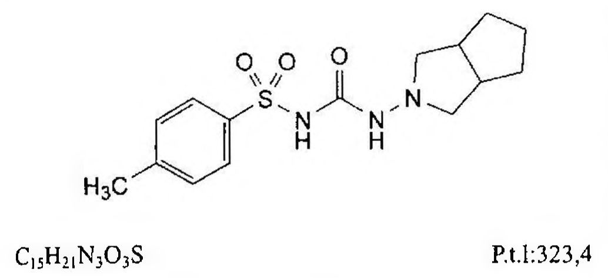

(Hình 11.389.1)

Gliclazid là 1-(hexahydrocyclopenta[c]pyrrol-2(1H)-yl)- 3-[(4-methylphenyl) sulphonyl] ure, phải chứa từ 99,0 % đến 101,0 % C₁₄H₂₁N₃O₃S, tính theo chế phẩm đã làm khô.

Tính chất

Bột trắng hoặc gần như trắng. Thực tế không tan trong nước, dễ tan trong methylen clorid, hơi tan trong aceton, khó tan trong ethanol 96 %.

Định tính

Phổ hấp thụ hồng ngoại (Phụ lục 4.2) của chế phẩm phải phù hợp với phổ hấp thụ hồng ngoại của gliclazid chuẩn.

Tạp chất liên quan

Phương pháp sắc ký lỏng (Phụ lục 5.3). Pha động: Triethylamin - acid trifluoroacetic - acetonitril - nước (0,1 : 0,1 : 45 : 55).

Chuẩn bị các dung dịch ngay trước khi dùng.

Dung dịch thử: Hòa tan 50,0 mg chế phẩm trong 23 ml acetonitril (TT) và pha loãng thành 50,0 ml với cùng dung môi.

Dung dịch đối chiếu (1): Pha loãng 1,0 ml dung dịch thử thành 100 ml bằng hỗn hợp acetonitril - nước (45 : 55).

Pha loãng 10,0 ml dung dịch trên thành 100,0 ml với cùng hỗn hợp dung môi.

Dung dịch phân giải: Hòa tan 5 mg chế phẩm và 15 mg tạp chất chuẩn F của gliclazid trong 23 ml acetonitril (TT) và pha loãng thành 50 ml với cùng dung môi. Pha loãng 1,0 ml dung dịch thu được thành 20 ml bằng hỗn hợp acetonitril - nước (45 : 55).

Dung dịch đối chiếu (2): Hòa tan 10,0 mg tạp chất chuẩn F của gliclazid trong 45 ml acetonitril (TT) và pha loãng thành 100 ml bằng nước. Pha loãng 1,0 ml dung dịch thu được thành 100,0 ml bằng hỗn hợp acetonitril - nước (45 : 55).

Điều kiện sắc ký:

Cột kích thước (25 cm x 4 mm) được nhồi pha tĩnh B (5 µm).

Detector quang phổ tử ngoại ở bước sóng 235 nm.

Tốc độ dòng: 0,9 ml/min. Thể tích tiêm: 20 µl.

Cách tiến hành: Tiến hành sắc ký với thời gian gấp đôi thời gian lưu của gliclazid.

Tiến hành sắc ký dung dịch phân giải. Điều chỉnh độ nhạy của hệ thống sao cho chiều cao của 2 pic chính thu được trên sắc ký đồ của dung dịch phân giải ít nhất bằng 50 % của thang đo. Phép thử chỉ có giá trị khi độ phân giải giữa 2 pic chính trên sắc ký đồ ít nhất là 1,8.

Giới hạn: Trên sắc ký đồ thu được từ dung dịch thử:

Diện tích của pic tương ứng với pic tạp chất F, không được lớn hơn diện tích của pic tương ứng trên sắc ký đồ thu được từ dung dịch đối chiếu (2) (0,1 %).

Diện tích của bất kỳ pic phụ nào ngoài pic chính và pic tạp chất F không được lớn hơn diện tích pic của pic chính trên sắc ký đồ thu được từ dung dịch đối chiếu (1) (0,1 %).

Tổng diện tích của các pic phụ này không được lớn hơn 2 lần diện tích pic của pic chính trên sắc ký đồ thu được từ dung dịch đối chiếu (1) (0,2 %).

Bỏ qua các pic có diện tích pic nhỏ hơn 0,2 lần diện tích pic chính trên sắc ký đồ thu được từ dung dịch đối chiếu (1).

Ghi chú:

Tạp chất E: 1-[(4-methylphenyl)sulphonyl]-3-(3,3a,4,6a-tetra- hydrocyclopentafc]pyrrol-2(1H)-yl)ure.

Tạp chất F: 1-(hexahydrocyclopenta[c]pyrrol-2(1H)-yl)-3-[(2- methylphenyl)sulphonyl ]ure.

Tạp chất B của gliclazid

Không được quá 2 phần triệu. Phương pháp sắc ký lỏng (Phụ lục 5.3). Điều kiện sắc ký như mô tả trong phần Tạp chất liên quan.

Dung dịch thử: Hòa tan 0,400 g chế phẩm trong 2,5 ml dimethyl sulfoxid (TT) và pha loãng thành 10,0 ml bằng nước. Khuấy trong 10 min, để ở 4 °C trong 30 min và lọc.

Dung dịch đối chiếu (1): Hòa tan 20,0 mg tạp chất chuẩn B của gliclazid (2-nitroso-octahydrocyclopenta-[c]pyrrol) trong dimethyl sulfoxid (TT) và pha loãng thành 100,0 ml với cùng dung môi. Lấy 1,0 ml dung dịch này, thêm 12 ml dimethyl sulfoxid (TT) và pha loãng thành 50,0 ml bằng nước.

Dung dịch đối chiếu (2): Lấy 1,0 ml dung dịch đối chiếu (1), thêm 12 ml dimethyl sulfoxid (TT) và pha loãng thành 50,0 ml bằng nước.

Cách tiến hành: Tiêm 50 µl dung dịch thử và dung dịch đối chiếu (2).

Trên sắc ký đồ thu được từ dung dịch thử, diện tích của pic tương ứng với tạp chất B không được lớn hơn diện tích của pic tương ứng thu được trên sắc ký đồ của dung dịch đối chiếu (2).

Kim loại nặng

Không được quá 10 phần triệu (Phụ lục 9.4.8).

Lấy 1,5 g chế phẩm tiến hành thử theo phương pháp 6.

Dùng 1,5 ml dung dịch chì mẫu 10 phần triệu Pb (TT) để chuẩn bị mẫu đối chiếu.

Mất khối lượng do làm khô

Không được quá 0,25 % (Phụ lục 9.6). (1,000 g; 100 °C đến 105 °C; 2 h).

Tro sulfat

Không được quá 0,1 % (Phụ lục 9.9, phương pháp 2). Dùng 1,0 g chế phẩm.

Định lượng

Hòa tan 0,250 g chế phẩm trong 50 ml acid acetic khan (TT). Chuẩn độ bằng dung dịch acid percloric 0,1 N (CĐ).

Xác định điểm kết thúc bằng phương pháp chuẩn độ đo điện thế (Phụ lục 10.2).

1 ml dung dịch acid percloric 0,1 N (CĐ) tương đương với

Loại thuốc

Chống đái tháo đường. Chế phẩm

Viên nén.

</break>

11.390. VIÊN NÉN GLICLAZID

Là viên nén chứa gliclazid.

Chế phẩm phải đáp ứng các yêu cầu trong chuyên luận “Thuốc viên nén” (Phụ lục 1.20) và các yêu cầu sau đây:

Hàm lượng gliclazid, C₁₅H₂₁N₃O₃S, từ 93,0 % đến 107,0 % so với lượng ghi trên nhãn.

Định tính

Lắc một lượng bột viên đã nghiền mịn tương ứng khoảng 0,4 g gliclazid với 10 ml dicloromethan (TT), lọc và bay hơi dịch lọc đến khô. Phổ hấp thụ hồng ngoại (Phụ lục 4.2) của cắn thu được phải phù hợp với phổ hồng ngoại đối chiếu của gliclazid.

Độ hòa tan (Phụ lục 11.4)

Thiết bị: Kiểu cánh khuấy. Môi trường hòa tan: 900 ml đệm phosphat chuẩn pH 7,4 (TT).

Tốc độ quay: 100 r/min.

Thời gian: 45 min.

Cách tiến hành:

Dung dịch thử: Sau thời gian hòa tan qui định, lấy một phần dịch hòa tan, lọc. Nếu cần, pha loãng dịch lọc với môi trường hòa tan để thu được dung dịch có nồng độ gliclazid khoảng 12,5 µg/ml.

Dung dịch chuẩn: Hòa tan 62,0 mg gliclazid chuẩn trong 20 ml methanol (TT), thêm môi trường hòa tan vừa đủ 100,0 ml và pha loãng 2 ml dung dịch thu được thành 100,0 ml với môi trường hòa tan.

Đo độ hấp thụ (Phụ lục 4.1) của các dung dịch ở bước sóng 226 nm và 290 nm trong cốc đo dày 1 cm, dùng môi trường hòa tan làm mẫu trắng. Hiệu chỉnh độ hấp thụ đo được ở 226 nm bằng cách trừ độ hấp thụ đo được ở 290 nm. Tính hàm lượng gliclazid, C₁₅H₂₁N₃O₃S, đã hòa tan trong mỗi viên dựa vào độ hấp thụ đã hiệu chỉnh của dung dịch chuẩn, dung dịch thử và hàm lượng C₁₅H₂₁N₃O₃S của gliclazid chuẩn.

Yêu cầu: Không được ít hơn 70 % (Q) lượng gliclazid, C₁₅H₂₁N₃O₃S, so với lượng ghi trên nhãn được hòa tan trong 45 min.

Tạp chất liên quan

Phương pháp sắc ký lỏng (Phụ lục 5.3). Chuẩn bị các dung dịch trước khi dùng.

Pha động, điều kiện sắc ký, dung môi pha mẫu: Thực hiện như mô tả trong phần Định lượng.

Dung dịch thử: Cân chính xác một lượng bột viên tương ứng với khoảng 100 mg gliclazid chuyển vào bình định mức 100 ml, thêm 40 ml acetonitril (TT), lắc để hòa tan.

Pha loãng bằng nước đến định mức và lắc đều, lọc.

Dung dịch đối chiếu: Hút chính xác 2,0 ml dung dịch thử vào bình định mức 100 ml và pha loãng bằng dung môi pha mẫu vừa đủ đến vạch, lắc đều. Pha loãng 5,0 ml dung dịch này bằng dung môi pha mẫu vừa đủ 50,0 ml.

Cách tiến hành:

Kiểm tra tính phù hợp của hệ thống sắc ký: Tiến hành sắc ký dung dịch đối chiếu. Số đĩa lý thuyết của cột không được nhỏ hơn 3000.

Tiến hành sắc ký dung dịch thử với thời gian rửa giải gấp hai lần thời gian lưu của gliclazid.

Trên sắc ký đồ của dung dịch thử, diện tích của mỗi pic tạp chất không được lớn hơn diện tích của pic chính trên sắc ký đồ của dung dịch đối chiếu (0,2 %). Tổng diện tích các pic tạp chất không được lớn hơn hai lần diện tích pic chính trên sắc ký đồ của dung dịch đối chiếu (0,4 %).

Định lượng

Phương pháp sắc ký lỏng (Phụ lục 5.3).

Chuẩn bị các dung dịch trước khi dùng.

Pha động: Triethylamin - acid trifluoroacetic - acetonitril - nước (0,1 : 0,1 : 40 : 60). Có thể điều chỉnh tỷ lệ nếu cần.

Dung môi pha mẫu: Nước - acetonitril (60 : 40).

Dung dịch thử: Cân 20 viên, tính khối lượng trung bình viên và nghiền thành bột mịn. Cân chính xác một lượng bột viên tương ứng với khoảng 100 mg gliclazid chuyển

vào bình định mức 50 ml, thêm 30 ml dung môi pha mẫu

và lắc siêu âm 15 min. Pha loãng bằng dung môi pha mẫu đến định mức và lắc đều. Lọc qua giấy lọc. Hút chính xác

5,0 ml dịch lọc vào bình định mức 50 ml và pha loãng bằng dung môi pha mẫu vừa đủ đến vạch, lắc đều.

Dung dịch chuẩn: Hòa tan chính xác khoảng 10 mg gliclazid chuẩn trong 20 ml acetonitril (TT), sau đó pha loãng với nước vừa đủ 50,0 ml.

Điều kiện sắc ký:

Cột kích thước (25 cm x 4,6 mm) được nhồi pha tĩnh C18 (5 µm).

Detector quang phổ tử ngoại đặt tại bước sóng 235 nm.

Tốc độ dòng: 1,0 ml/min.

Thể tích tiêm: 20 µl.

Cách tiến hành:

Kiểm tra tính phù hợp của hệ thống sắc ký: Tiến hành sắc ký đôi với dung dịch chuẩn, độ phân giải giữa pic gliclazid và pic tạp chất liên kế (nếu có) không nhỏ hơn 1,5; độ lệch chuẩn tương đối của diện tích pic gliclazid giữa các lần tiêm lặp lại không được lớn hơn 2,0 %, số đĩa lý thuyết của cột không được nhỏ hơn 3000.

Tiến hành sắc ký lần lượt với dung dịch chuẩn và dung dịch thử.

Tính hàm lượng gliclazid, C₁₅H₂₁N₃O₃S, trong viên dựa vào diện tích pic thu được từ dung dịch thử, dung dịch chuẩn và hàm lượng C₁₅H₂₁N₃O₃S trong gliclazid chuẩn.

Bảo quản

Nơi khô mát, tránh ánh sáng.

Loại thuốc

Chống đái tháo đường. Hàm lượng thường dùng 80 mg.

</break>

11.391. GLIMEPIRID

Glimepiridum

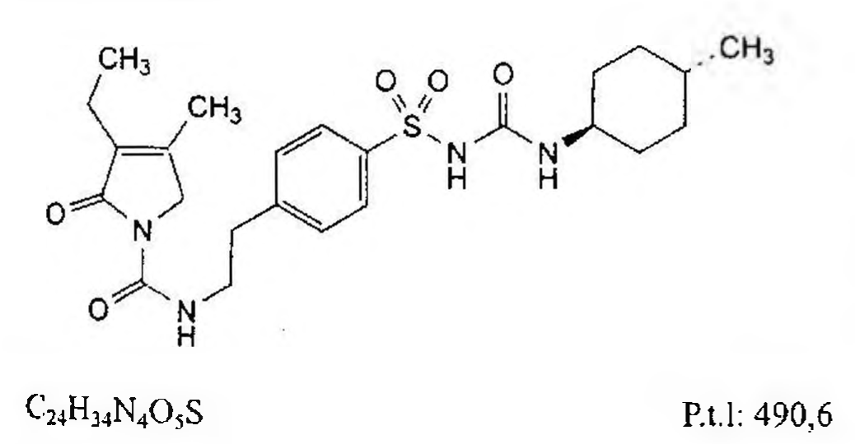

(Hình 11.391.1)

Glimepirid là 1-[[4-[2-(3-ethyl-4-methyl-2-oxo-3-pyrrolin-1-carboxamido)-ethyl]phenyl]sulfonyl]-3-trans-(4-methylcyclohexyl)ure, phải chứa từ 97,0 % đến 102,0 %

C₂₄H₃₄N₄O₅S, tính theo chế phẩm khan.

Tính chất

Bột màu trắng hay gần như trắng, đa hình. Thực tế không tan trong nước, tan trong dimethylformamid,

khó tan trong methylen clorid, rất khó tan trong methanol.

Định tính

Phổ hấp thụ hồng ngoại (Phụ lục 4.2) của chế phẩm phải phù hợp với phổ hấp thụ hồng ngoại của glimepirid chuẩn.

Nếu phổ hấp thụ hồng ngoại ở trạng thái rắn của chế phẩm và của glimepirid chuẩn khác nhau thì hòa tan riêng rẽ chế

phẩm và chất chuẩn trong dimethylformamid (TT), bốc hơi tới khô rồi tiến hành ghi phổ mới của cắn.

Tạp chất liên quan

Phương pháp sắc ký lỏng (Phụ lục 5.3). Các dung dịch được bảo quản ở nhiệt độ không quá 12 °C và không quá 15 h.

Pha động: Hòa tan 0,5 g natri dihydrophosphat (TT) trong 500 ml nước dùng cho sắc ký (TT) và điều chỉnh đến pH 2,5 bằng acid phosphoric (TT). Thêm 500 ml acetonitril (TT) vào dung dịch thu được, lắc đều.

Hỗn hợp dung môi: Nước dùng cho sắc ký - acetonitril dùng trong phương pháp sắc ký (1 : 4).

Dung dịch thử: Hòa tan 20 mg chế phẩm trong hỗn hợp dung môi và pha loãng thành 100,0 ml với cùng dung môi.

Dung dịch đối chiếu (1): Hòa tan glimepirid chuẩn dùng để kiểm tra tính phù hợp của hệ thống (có chứa các tạp chất B, C và D) có trong một lọ chuẩn trong 2,0 ml dung dịch thử.

Dung dịch đối chiếu (2): Pha loãng 1,0 ml dung dịch thử thành 100,0 ml bằng hỗn hợp dung môi. Pha loãng 1,0 ml dung dịch thu được thành 10,0 ml bằng hỗn hợp dung môi.

Dung dịch đối chiếu (3): Hòa tan 20,0 mg glimepirid chuẩn trong hỗn hợp dung môi và pha loãng thành 100,0 ml với cùng dung môi.

Điều kiện sắc ký:

Cột kích thước (25 cm x 4,0 mm) được nhồi pha tĩnh end-capped octadecylsilyl silica gel dùng cho sắc ký (4 µm).

Detector quang phổ tử ngoại đặt ở bước sóng 228 nm.

Tốc độ dòng: 1,0 ml/min.

Thể tích tiêm: 20 µl.

Cách tiến hành:

Tiến hành sắc ký với thời gian gấp 2,5 lần thời gian lưu của glimepirid.

Thời gian lưu tương đối so với glimepirid (thời gian lưu khoảng 17 min): Tạp chất B khoảng 0,2; tạp chất C khoảng 0,3; tạp chất D khoảng 1,1.

Kiểm tra tính phù hợp của hệ thống: Trên sắc ký đồ của dung dịch đối chiếu (1), độ phân giải giữa pic của tạp chất

B với pic của tạp chất C ít nhất là 4,0.

Giới hạn: Trên sắc ký đồ dung dịch thử:

Tạp chất B: Diện tích pic tạp chất B không được lớn hơn 4 lần diện tích pic chính trên sắc ký đồ của dung dịch đối chiếu (2) (0,4 %).

Tạp chất D: Diện tích pic tạp chất D không được lớn hơn 2 lần diện tích pic chính trên sắc ký đồ của dung dịch đối chiếu (2) (0,2 %).

Các tạp chất khác: Diện tích pic của mỗi tạp chất không được lớn hơn diện tích pic chính trên sắc ký đồ của dung dịch đối chiếu (2) (0,10 %).

Tổng diện tích pic của tất cả các tạp chất trừ tạp chất B không được lớn hơn 5 lần diện tích pic chính trên sắc ký đồ của dung dịch đối chiếu (2) (0,5 %).

Bỏ qua những pic có diện tích nhỏ hơn 0,5 lần diện tích pic chính trên sắc ký đồ của dung dịch đối chiếu (2) (0,05 %).

Ghi chú:

Tạp chất B: 3-ethyl-4-methyl-2-oxo-N-[2-(4-sulfamoylphenyl)ethyl]-2,3-dihydro-1H-pyrrol-1-carboxamid.

Tạp chất C: methyl [[4-[2-[[(3-ethyl-4-methyl-2-oxo-2,3-dihydro-1H-pyrrol-1-yl)carbonyl]amino]ethyl]phenyl]sulfonyl] carbamat.

Tạp chất D: 1-[[3-[2-[[(3-ethyl-4-methyl-2-oxo-2,3-dihydro-1H-pyrrol-1-yl)carbonyl]amino]ethyl]phenyl]sulfonyl]-3-(trans-4-methylcyclohexyl)ure.

Tạp chất E: 3-ethyl-4-methyl-2-oxo-N-[2-(3-sulfamoylphenyl)ethyl]-2,3-dihydro-1H-pyrrol-1-carboxamid.

Tạp chất F: methyl {[2-[2-[[(3-ethyl-4-methyl-2-oxo-2,3-dihydro-1H-pyrrol-1-yl)carbonyl]amino]ethyl]phenyl]sulfonyl] carbamat.

Tạp chất G: methyl {[4-[2-[[(3-ethyl-4-methyl-2-oxo-2,3-dihydro-1H-pyrrol-1-yl)carbonyl]amino]ethyl]phenyl]sulfonyl] methylcarbamat.

Tạp chất H: 1-[[4-[2-[[(2-ethyl-4-methyl-2-oxo-2,3-dihydro-1H-pyrrol-1-yl)carbonyl]amino]ethyl]phenyl]sulfonyl]-3-(4-methylphenyl)ure.

Tạp chất I: 1-[[2-[2-[[(3-ethyl-4-methyl-2-oxo-2,3-dihydro-1H-pyrrol-1-yl)carbonyl]amino]ethyl]phenyl]sulfonyl]-3-(trans-4-methylcyclohexyl)ure.

Tạp chất J: 1-[[4-(2-aminoethyl)phenyl]sulfonyl]-3-(trans-4-methylcyclohexyl)ure.

Tạp chất A

Phương pháp sắc ký lỏng (Phụ lục 5.3). Các dung dịch được chuẩn bị ngay trước khi dùng.

Pha động: Acid acetic khan - 2-propanol - heptan (1: 100: 899).

Dung dịch thử: Hòa tan 10,0 mg chế phẩm trong 5 ml methylen clorid (TT) và pha loãng thành 20,0 ml bằng pha động.

Dung dịch đối chiếu (1): Pha loãng 0,8 ml dung dịch thử thành 100,0 ml bằng pha động.

Dung dịch đối chiếu (2): Hòa tan 2,0 mg glimepirid chuẩn (có chứa tạp chất A) trong 1 ml methylen clorid (TT) và pha loãng thành 4,0 ml bằng pha động.

Điều kiện sắc ký:

Cột kích thước (15 cm x 3,0 mm) được nhồi pha tĩnh diol silica gel dùng cho sắc ký (5 µm).

Detector quang phổ tử ngoại đặt ở bước sóng 228 nm.

Tốc độ dòng: 0,5 ml/min.

Thể tích tiêm: 10 µl.

Cách tiến hành:

Tiến hành sắc ký với thời gian gấp 1,5 lần thời gian lưu của glimepirid.

Định tính các tạp chất: Sử dụng sắc ký đồ cung cấp kèm theo glimepirid chuẩn và sắc ký đồ của dung dịch đối chiếu (2) để xác định pic của tạp chất A.

Thời gian lưu tương đối so với glimepirid (thời gian lưu khoảng 14 min) của tạp chất A khoảng 0,9.

Kiểm tra tính phù hợp của hệ thống: Trên sắc ký đồ của dung dịch đối chiếu (2), tỷ số đỉnh - hõm (Hₚ/Hᵥ) ít nhất là 2,0; trong đó Hₚ là chiều cao đỉnh pic tạp chất A và Hᵥ

là chiều cao của đáy hõm phân tách pic tạp chất A và pic glimepirid.

Giới hạn: Trên sắc ký đồ của dung dịch thử:

Tạp chất A: Diện tích pic tạp chất A không được lớn hơn diện tích pic chính trên sắc ký đồ của dung dịch đối chiếu (1) (0,8 %).

Ghi chú:

Tạp chất A: 1-[[4-[2-[[(3-ethyl-4-methyl-2-oxo-2,3-dihydro-1H-pyrrol-1-yl)carbonyl]amino]ethyl]phenyl]sulfonyl]-3-(cis-4-methylcyclohexyl)ure.

Nước

Không được quá 0,5 % (Phụ lục 10.3). Hòa tan 0,250 g trong dimethylformamid (TT) và pha loãng thành 5,0 ml với cùng dung môi. Tiến hành thử trên 1,0 ml dung dịch thu được, song song tiến hành một mẫu trắng.

Tro sulfat

Không được quá 0,1 % (Phụ lục 9.9, phương pháp 2). Dùng 1,0 g chế phẩm.

Định lượng

Phương pháp sắc ký lỏng (Phụ lục 5.3) với các điều kiện sắc ký như mô tả trong phần Tạp chất liên quan.

Tiến hành sắc ký với dung dịch thử và dung dịch đối chiếu (3).

Tính hàm lượng glimepirid C₂₄H₃₄N₄O₅S, từ diện tích pic thu được trên sắc ký đồ của dung dịch thử, dung dịch đối chiếu (3) và hàm lượng C₂₄H₃₄N₄O₅S trong glimepirid chuẩn.

Bảo quản

Trong bao bì kín, nơi khô mát, tránh ánh sáng.

Loại thuốc

Thuốc điều trị đái tháo đường.

Chế phẩm

Viên nén.

</break>

11.392. VIÊN NÉN GLIMEPIRID

Tabellae Glimepiridi

Là viên nén chứa glimepirid.

Chế phẩm phải đáp ứng các yêu cầu trong chuyên luận “Thuốc viên nén” (Phụ lục 1.20) và các yêu cầu sau đây:

Hàm lượng glimepirid, C₂₄H₃₄N₄O₅S, từ 90,0 % đến 110,0 % so với lượng ghi trên nhãn.

Định tính

Trong phần Định lượng, thời gian lưu của pic chính trên sắc ký đồ thu được từ dung dịch thử phải tương ứng với thời gian lưu của pic chính trên sắc ký đồ thu được từ dung dịch chuẩn.

Tạp chất liên quan

Phương pháp sắc ký lỏng (Phụ lục 5.3).

Điều kiện sắc ký, pha động, dung môi pha mẫu như mô tả trong phần Định lượng với một số thay đổi như sau:

Dung dịch thử: Cân chính xác một lượng bột viên tương đương với 10 mg glimepirid, làm ẩm bằng 0,5 ml nước, thêm 70 ml dung môi pha mẫu, lắc siêu âm khoảng 10 min ở nhiệt độ không quá 20 °C. Thêm dung môi pha mẫu vừa đủ 100,0 ml, lắc đều, lọc.

Dung dịch đối chiếu: Pha loãng 1,0 ml dung dịch thử thành 100,0 ml bằng dung môi pha mẫu.

Điều kiện sắc ký:

Tốc độ dòng: Điều chỉnh tốc độ dòng sao cho thời gian lưu của glimepirid khoảng 12 min.

Thể tích tiêm: 10 µl.

Cách tiến hành:

Tính phù hợp của hệ thống: Tiến hành sắc ký với dung dịch đối chiếu, số đĩa lý thuyết không nhỏ hơn 6000 và hệ số đối xứng của pic glimepirid không lớn hơn 1,5. Độ lệch chuẩn tương đối của diện tích pic thu được từ 6 lần tiêm lặp lại dung dịch đối chiếu không lớn hơn 2,0 %.

Tiến hành sắc ký với dung dịch thử với thời gian chạy bằng 3 lần thời gian lưu của glimepirid.

Nếu xuất hiện pic phụ có thời gian lưu tương đối so với glimepirid khoảng 0,3 thì diện tích của pic này không được lớn hơn 2,6 lần diện tích của pic chính trên sắc ký đồ của dung dịch đối chiếu. Bất kỳ pic phụ nào khác ngoài pic chính và pic phụ nói trên không được có diện tích lớn hơn 0,3 lần diện tích của pic chính trên sắc ký đồ của dung dịch đối chiếu. Tổng diện tích các pic phụ ngoài pic chính và pic phụ nói trên không được lớn hơn diện tích của pic chính trên sắc ký đồ của dung dịch đối chiếu. Tổng diện tích các pic phụ ngoài pic chính không được lớn hơn 3 lần diện tích của pic chính trên sắc ký đồ của dung dịch đối chiếu. Bỏ qua các pic có diện tích bằng 0,1 lần diện tích pic chính trên sắc ký đồ của dung dịch đối chiếu.

Độ hòa tan (Phụ lục 11.4)

Thiết bị: Kiểu cánh khuấy. Môi trường hòa tan: 900 ml dung dịch đệm dinatri hydrophosphat - acid citric pH 7,5 được pha như sau:

Thêm dung dịch acid citric 0,525 % vào 1000 ml dung dịch dinatri hydrophosphat 0,05 M đến khi thu được dung dịch đệm có pH 7,5.

Tốc độ quay: 50 r/min. Thời gian: 30 min.

Cách tiến hành:

Phương pháp sắc ký lỏng (Phụ lục 5.3).

Điều kiện sắc ký và pha động như mô tả trong phần Định lượng với thể tích tiêm 100 µl.

Dung dịch thử: Lấy một phần môi trường sau khi hòa tan, lọc.

Dung dịch chuẩn: Pha loãng dung dịch A trong phần Định lượng với môi trường hòa tan để được dung dịch chuẩn có nồng độ glimepirid tương đương với nồng độ trong dung dịch thử.

Yêu cầu: Không được ít hơn 70 % (Q) lượng glimepirid,

C₁₂H₁₇N₃O₃S, so với lượng ghi trên nhãn được hòa tan trong 30 min.

Độ đồng đều hàm lượng

Viên nén chứa 5 mg glimepirid hoặc ít hơn phải đáp ứng yêu cầu phép thử độ đồng đều hàm lượng (Phụ lục 11.2).

Dung dịch thử: Lấy 1 viên cho vào bình định mức 100 ml, thêm 5 ml nước và để đến khi viên rã. Thêm 70 ml dung môi pha mẫu, lắc siêu âm khoảng 10 min ở nhiệt độ không quá 20 °C, thêm dung môi pha mẫu vừa đủ đến định mức, lắc đều, lọc.

Dung dịch chuẩn: Pha loãng dung dịch A trong phần Định lượng với dung môi pha mẫu để được dung dịch chuẩn có nồng độ glimepirid tương đương với nồng độ trong dung dịch thử.

Tiến hành theo phương pháp sắc ký lỏng (Phụ lục 5.3).

Điều kiện sắc ký, pha động, dung môi pha mẫu như mô tả trong phần Định lượng.

Định lượng

Phương pháp sắc ký lỏng (Phụ lục 5.3). Pha động: Hòa tan 0,5 g natri dihydrophosphat khan (TT) trong 500 ml nước, thêm 500 ml acetonitril (TT), chỉnh pH đến 3,5 bằng dung dịch acid phosphoric 10 % (TT).

Dung môi pha mẫu: Acetonitril - nước (4 : 1).

Dung dịch thử: Cân 20 viên, tính khối lượng trung bình viên và nghiền thành bột mịn. Cân chính xác một lượng bột thuốc tương ứng 4 mg glimepirid và chuyển vào bình định mức 100 ml, làm ẩm bằng 5 ml nước, thêm 60 ml dung môi pha mẫu, lắc siêu âm khoảng 10 min ở nhiệt độ không quá 20 °C. Thêm dung môi pha mẫu đến định mức, lắc đều, lọc.

Dung dịch chuẩn: Cân chính xác khoảng 20 mg glimepirid chuẩn và chuyển vào bình định mức 50 ml, thêm 30 ml dung môi pha mẫu, lắc siêu âm đến khi tan hoàn toàn và thêm dung môi pha mẫu đến định mức, lắc đều (Dung dịch

A). Pha loãng 5,0 ml dung dịch A thành 50,0 ml với dung môi pha mẫu.

Dung dịch phân giải: Cân chính xác khoảng 50 mg butyl parahydroxybenzoat và chuyển vào bình định mức 20 ml, hòa tan bằng dung môi pha mẫu và thêm dung môi pha mẫu vừa đủ đến định mức. Lấy 5,0 ml dung dịch thu được, 5,0 ml dung dịch A chuyển vào bình định mức 50 ml, thêm dung môi pha mẫu đến định mức, lắc đều.

Điều kiện sắc ký:

Cột kích thước (12,5 cm x 4,6 mm) được nhồi pha tĩnh C₁₈ (5 µm).

Nhiệt độ cột: 25 °C.

Detector quang phổ tử ngoại đặt ở bước sóng 228 nm.

Tốc độ dòng: Điều chỉnh tốc độ dòng để thời gian lưu của glimepirid khoảng 10 min.

Thể tích tiêm: 20 µl.

Cách tiến hành:

Tiến hành sắc ký với dung dịch phân giải, độ phân giải giữa pic butyl parahydroxybenzoat và glimepirid không nhỏ hơn 6.

Độ lệch chuẩn tương đối của diện tích pic thu được từ 6 lần tiêm lặp lại dung dịch chuẩn không được lớn hơn 2,0 %.

Tiến hành sắc ký với dung dịch thử và dung dịch chuẩn.

Tính hàm lượng glimepirid, C₁₂H₁₇N₃O₃S, dựa vào diện tích pic glimepirid thu được trên sắc ký đồ của dung dịch chuẩn, dung dịch thử và hàm lượng C₁₂H₁₇N₃O₃S của glimepirid chuẩn.

Bảo quản

Trong bao bì kín, nơi khô mát, tránh ánh sáng. Loại thuốc

Thuộc điều trị đái tháo đường. Hàm lượng thường dùng 4 mg.

</break>

11.393. VIÊN NÉN GLIMEPIRID VÀ METFORMIN

Tabellae Glimepiridi et Metformini

Là viên nén chứa glimepirid và metformin hydroclorid.

Chế phẩm phải đáp ứng các yêu cầu trong chuyên luận “Thuốc viên nén” (Phụ lục 1.20) và các yêu cầu sau:

Hàm lượng glimepirid, C₁₂H₁₇N₃O₃S: từ 90,0 % đến 110,0 % so với lượng ghi trên nhãn.

Hàm lượng metformin hydroclorid, C₄H₁₁N₅ · HCl: từ 95,0 % đến 105,0 % so với lượng ghi trên nhãn.

Định tính

Trong phần Định lượng, dung dịch thử phải cho hai pic chính có thời gian lưu tương ứng với thời gian lưu của pic glimepirid và metformin trên sắc ký đồ của dung dịch chuẩn.

Độ hòa tan của glimepirid

Môi trường hòa tan: 500 ml dung dịch natri laurylsulfat 0,5 %.

Thiết bị: Kiểu cánh khuấy. Tốc độ quay: 100 r/min.

Thời gian: 45 min.

Cách tiến hành: Dung dịch thử: Sau thời gian hòa tan quy định, hút dịch hòa tan, lọc.

Dung dịch chuẩn gốc glimepirid: Cân chính xác khoảng 20 mg glimepirid và chuyển vào bình định mức dung tích 100 ml. Thêm khoảng 80 ml methanol (TT), lắc siêu âm để hòa tan. Thêm methanol (TT) vừa đủ đến vạch, lắc đều.

Pha loãng 5,0 ml dung dịch này thành 50,0 ml bằng môi trường hòa tan.

Dung dịch chuẩn: Cân chính xác khoảng 25 mg hoặc 50 mg metformin hydroclorid (tương ứng với viên chứa 250 mg hoặc 500 mg metformin hydroclorid) vào bình định mức dung tích 50 ml, thêm 30 ml môi trường hòa tan, lắc siêu âm để hòa tan. Thêm 5,0 ml hoặc 10,0 ml dung dịch chuẩn gốc glimepirid (tương ứng với viên chứa 1 mg hoặc 2 mg glimepirid), thêm môi trường hòa tan vừa đủ đến vạch, lắc đều.

Định lượng glimepirid hòa tan bằng phương pháp sắc ký lỏng với Điều kiện sắc ký như ở phần Định lượng.

Tiến hành sắc ký với dung dịch chuẩn, tiến hành sắc ký và ghi lại sắc ký đồ. Trên sắc ký đồ thu được, số đĩa lý thuyết tính theo pic glimepirid không dưới 4000. Hệ số đối xứng của pic glimepirid không lớn hơn 2,0. Độ lệch chuẩn tương đối của diện tích pic glimepirid từ 6 lần tiêm lặp lại không quá 2,0%.

Tiêm lần lượt các dung dịch chuẩn và dung dịch thử. Từ diện tích pic glimepirid thu được từ dung dịch chuẩn, dung dịch thử và hàm lượng C₁₂H₁₇N₃O₃S trong glimepirid chuẩn, tính lượng glimepirid hòa tan trong mỗi viên.

Yêu cầu: Không ít hơn 70 % (Q) lượng glimepirid,

C₁₂H₁₇N₃O₃S, so với lượng ghi trên nhãn được hòa tan trong 45 min.

Độ hòa tan của metformin

Môi trường hòa tan: 900 ml dung dịch kali dihydrophosphat 0,68 % được chỉnh đến pH 6,9 bằng dung dịch natri hydroxyd 1 M.

Thiết bị: Kiểu giỏ quay. Tốc độ quay: 100 r/min.

Thời gian: 30 min.

Cách tiến hành:

Dung dịch thử: Sau thời gian hòa tan quy định, hút dịch hòa tan, lọc. Pha loãng 10,0 ml dịch lọc thành 100,0 ml bằng nước. Pha loãng 10,0 ml dung dịch thu được thành 100,0 ml bằng nước.

Đo độ hấp thụ của dung dịch thử ở bước sóng 233 nm (Phụ lục 4.1) trong cốc đo dày 1 cm, mẫu trắng là nước. Tính hàm lượng metformin hydroclorid, C₄H₁₁N₅ · HCl, theo

A (1%; 1cm). Lấy 806 là giá trị A (1 %; 1 cm) ở bước sóng 233 nm.

Yêu cầu: Không ít hơn 70 % (Q) lượng metformin hydroclorid, so với lượng ghi trên nhãn được hòa tan trong 45 min.

1-Cyanoguanidin

Pha động: Dung dịch amoni dihydrophosphat 1,7 g được chỉnh pH đến 3,0 bằng acid phosphoric (TT).

Dung dịch đối chiếu: Cân chính xác khoảng 10 mg 1-cyanoguanidin và chuyển vào bình định mức 50 ml.

Thêm khoảng 30 ml nước và lắc siêu âm để hòa tan. Thêm nước vừa đủ đến vạch, lắc đều. Pha loãng 1 ml dung dịch thu được thành 200 ml bằng pha động.

Dung dịch thử: Cân chính xác một lượng bột viên tương ứng với khoảng 500 mg metformin hydroclorid và chuyển vào bình định mức dung tích 100 ml, thêm khoảng 80 ml pha động và lắc siêu âm trong 30 min. Để nguội, thêm pha động đến định mức, lắc đều, lọc.

Điều kiện sắc ký:

Cột kích thước (12,5 cm x 4,6 mm) được nhồi pha tĩnh silica gel gắn với các nhóm acid benzen sulfonic (Partisphere 5 µm SCX là phù hợp).

Detector quang phổ tử ngoại đặt ở bước sóng 218 nm.

Tốc độ dòng: 1,0 ml/min.

Thể tích tiêm: 20 µl.

Cách tiến hành:

Tiến hành sắc ký với dung dịch đối chiếu. Điều chỉnh độ nhạy của hệ thống sao cho chiều cao của pic chính ít nhất bằng 50 % thang đo. Tiến hành sắc ký với dung dịch thử, trên sắc ký đồ thu được, pic tương ứng với 1-cyanoguanidin không được có diện tích pic lớn hơn diện tích pic 1-cyanoguanidin thu được trên sắc ký đồ của dung dịch đối chiếu (0,02 %).

Độ đồng đều hàm lượng glimepirid

Phương pháp sắc ký lỏng (Phụ lục 5.3) với pha động, dung dịch chuẩn gốc metformin, dung dịch chuẩn gốc glimepirid và dung dịch chuẩn hỗn hợp như mô tả trong phần Định lượng.

Dung dịch thử: Chuyển một viên nén vào bình định mức dung tích 100 ml. Thêm khoảng 80 ml pha động, lắc siêu âm khoảng 60 min để hòa tan. Để nguội, thêm pha động vừa đủ đến vạch, lắc đều. Ly tâm với tốc độ 3500 vòng/phút trong 15 min. Pha loãng 5,0 ml dịch trong thành 25,0 ml với pha động, trộn đều. Tiến hành tương tự với 9 viên còn lại.

Cách tiến hành: Tiêm dung dịch chuẩn hỗn hợp, tiến hành sắc ký và ghi lại sắc ký đồ. Thay đổi tỉ lệ pha động nếu cần để đạt được độ thích hợp hệ thống như ở mục Định lượng.

Tiêm lần lượt các dung dịch chuẩn hỗn hợp và các dung dịch thử. Từ diện tích pic glimepirid thu được từ dung dịch chuẩn hỗn hợp, dung dịch thử và hàm lượng C₁₂H₁₇N₃O₃S trong glimepirid chuẩn, tính hàm lượng glimepirid có trong mỗi viên.

Định lượng

Phương pháp sắc ký lỏng (Phụ lục 5.3). Pha động: Acetonitril - dung dịch amoni acetat 0,001 M - triethylamin (500 : 500 : 0,1). Điều chỉnh đến pH 6,1 + 0,1 với dung dịch acid acetic 10 %.

Dung dịch chuẩn gốc metformin: Cân chính xác khoảng 25 mg metformin hydroclorid chuẩn và chuyển vào bình định mức dung tích 100 ml. Thêm khoảng 80 ml pha động và lắc siêu âm để hòa tan. Thêm pha động vừa đủ đến vạch, lắc đều.

Dung dịch chuẩn gốc glimepirid: Cân chính xác khoảng 20 mg glimepirid chuẩn và chuyển vào bình định mức dung tích 100 ml. Thêm khoảng 80 ml pha động và lắc siêu âm để hòa tan. Thêm pha động vừa đủ đến vạch, lắc đều. Pha loãng 5,0 ml dung dịch thu được thành 50,0 ml bằng pha động.

Dung dịch chuẩn hỗn hợp: Hút 5,0 ml chuẩn gốc metformin hydroclorid và 5,0 ml hoặc 10,0 ml dung dịch chuẩn gốc glimepirid (tương ứng với viên chứa 1 mg hoặc 2 mg glimepirid) vào bình định mức dung tích 50 ml, thêm pha động vừa đủ đến vạch.

Dung dịch thử gốc: Cân 20 viên, xác định khối lượng trung bình viên và nghiền thành bột mịn. Cân chính xác một lượng bột viên tương ứng với một viên vào bình định mức dung tích 100 ml. Thêm khoảng 80 ml pha động và lắc siêu âm khoảng 30 min. Thêm pha động vừa đủ đến

vạch, lắc đều. Ly tâm với tốc độ 3500 rpm trong 15 phút.

Dung dịch thử glimepirid: Pha loãng 5,0 ml dung dịch thử gốc thành 25,0 ml bằng pha động.

Dung dịch thử metformin: Pha loãng 5,0 ml dung dịch thử gốc thành 100,0 ml bằng pha động. Tiếp tục pha loãng 5,0 ml dung dịch thu được thành 50 ml bằng pha động.

Điều kiện sắc ký:

Cột kích thước (25 cm x 4,6 mm) được nhồi pha tĩnh C (5 nm).

Detector quang phổ tử ngoại đặt ở bước sóng 229 nm.

Tốc độ dòng: 1,0 ml/phút.

Thể tích tiêm: 20 µl.

Cách tiến hành: Tiêm dung dịch chuẩn hỗn hợp, tiến hành sắc ký và ghi lại sắc ký đồ. Trên sắc ký đồ thu được, số đĩa lý thuyết tính theo pic metformin không dưới 2000 và tính theo glimepirid không dưới 4000. Hệ số đối xứng của pic metformin không lớn hơn 2,5 và của glimepirid không lớn hơn 2,0. Độ phân giải giữa pic metformin và glimepirid không dưới 8,0. Độ lệch chuẩn tương đối của diện tích các pic metformin và glimepirid từ 6 lần tiêm lặp.

lại không quá 2,0 %.

Tiêm lần lượt các dung dịch chuẩn hỗn hợp và các dung dịch thử. Từ điện tích pic thu được từ dung dịch chuẩn hỗn hợp, các dung dịch thử, hàm lượng C₄H₁₁N; HCl trong metformin hydroclorid chuẩn và hàm lượng C₁₂H₁₅N₃O₃S trong glimepirid chuẩn, tính hàm lượng metformin hydroclorid và glimepirid trong mỗi viên.

Bảo quản

Trong bao bì kín. Để nơi khô mát, tránh ánh sáng. Loại thuốc

Điều trị đái tháo đường. Hàm lượng thường dùng

Glimepirid/metformin hydroclorid: 1 mg/250 mg; 1 mg/500 mg; 2 mg/250 mg; 2 mg/ 500 mg.

</break>

11.394. GLIPIZID

Glipizidum

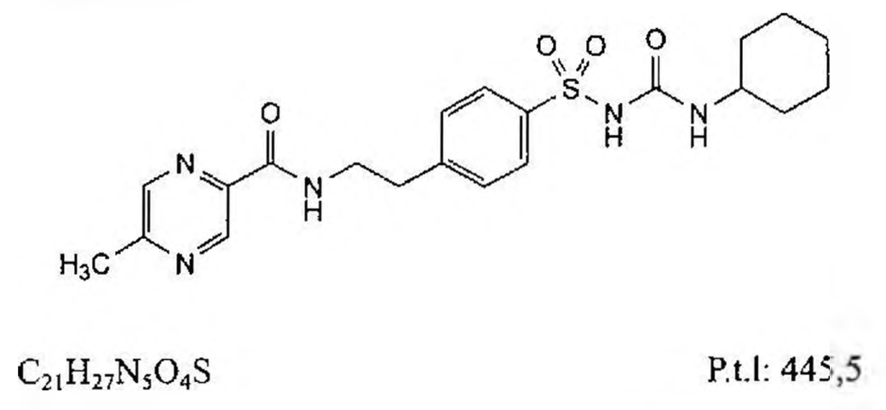

(Hình 11.394.1)

Glipizid là 1-cyclohexyl-3-[[4-[2-[[(5-methylpyrazin-2-yl) carbonyl]amino]ethyl]phenyl]sulfonyl]ure, phải chứa từ 98,0 % đến 102,0 % C₂₁H₂₇N₅O₄S, tính theo chế phẩm đã làm khô.

Tính chất

Bột kết tinh màu trắng hay gần như trắng. Thực tế không tan trong nước và ethanol 96 %, rất khó tan trong methylen clorid và aceton, tan trong các dung dịch kiềm loãng.

Định tính

Có thể chọn một trong hai nhóm định tính sau: Nhóm I: A.

Nhóm II: B và C.

A. Phổ hấp thụ hồng ngoại (Phụ lục 4.2) của chế phẩm phải phù hợp với phổ hấp thụ hồng ngoại của glipizid chuẩn.

B. Hòa tan khoảng 2 mg chế phẩm trong methanol (TT) và pha loãng thành 100 ml với cùng dung môi. Đo phổ hấp thụ tử ngoại (Phụ lục 4.1) của dung dịch thu được trong khoảng bước sóng từ 220 nm đến 350 nm. Phổ thu được có các hấp thụ cực đại ở bước sóng 226 nm và 274 nm. Tỷ lệ độ hấp thụ A₂₂₆/A₂₇₄ từ 2,0 đến 2,4.

C. Phương pháp sắc ký lớp mỏng (Phụ lục 5.4).

Bản mỏng: Silica gel GF₂₅₄.

Dung môi khai triển: Acid formic khan - ethyl acetat - methylen clorid (25 : 25 : 50).

Dung dịch thử: Hòa tan 10 mg chế phẩm trong hỗn hợp đồng thể tích methanol (TT) và methylen clorid (TT) và pha loãng thành 10 ml với cùng hỗn hợp dung môi.

Dung dịch đối chiếu: Hòa tan 10 mg glipizid chuẩn trong hỗn hợp đồng thể tích methanol (TT) và methylen clorid (TT) và pha loãng thành 10 ml với cùng hỗn hợp dung môi.

Cách tiến hành: Chấm riêng biệt lên bản mỏng 10 μl mỗi dung dịch trên. Triển khai sắc ký đến khi dung môi đi được khoảng 2/3 bản mỏng. Để bản mỏng khô ngoài không khí và quan sát dưới ánh sáng tử ngoại ở bước sóng 254 nm.

Vết chính thu được trên sắc ký đồ của dung dịch thử phải giống về vị trí và kích thước với vết chính thu được trên sắc ký đồ của dung dịch đối chiếu.

Tạp chất liên quan

Phương pháp sắc ký lỏng (Phụ lục 5.3) với điều kiện sắc ký như mô tả trong mục Định lượng.

Dung dịch thử: Cân chính xác khoảng 25 mg chế phẩm vào bình định mức 50 ml, thêm 25 ml methanol (TT), lắc kỹ để hòa tan và pha loãng tới vạch bằng dung dịch natri dihydrophosphat 0,1 M (TT), lắc đều.

Dung dịch đối chiếu (1): Pha loãng 1,0 ml dung dịch thử thành 100,0 ml với pha động.

Dung dịch đối chiếu (2): Hòa tan khoảng 12,5 mg tạp chất A chuẩn của glipizid trong methanol (TT) và pha loãng thành 50 ml với methanol (TT). Pha loãng 1,0 ml dung dịch thu được thành 100,0 ml với pha động.

Cách tiến hành:

Tiến hành sắc ký với dung dịch đối chiếu (1), điều chỉnh độ nhạy của hệ thống sao cho chiều cao của pic chính trên sắc ký đồ thu được ít nhất bằng 25 % thang đo.

Tiến hành sắc ký dung dịch thử và dung dịch đối chiếu (1) và (2) với thời gian gấp 2 lần thời gian lưu của pic chính.

Giới hạn:

Trên sắc ký đồ thu được của dung dịch thử, diện tích của pic tạp chất A không được lớn hơn diện tích pic chính thu được trên sắc ký đồ của dung dịch đối chiếu (2) (0,5 %).

Diện tích của bất kỳ pic phụ nào, ngoại trừ pic chính và pic tạp chất A, không được lớn hơn 0,5 lần diện tích pic chính thu được trên sắc ký đồ của dung dịch đối chiếu (1) (0,5 %).

Tổng diện tích của tất cả các pic phụ, ngoại trừ pic chính và pic tạp chất A, không được lớn hơn diện tích của pic chính thu được trên sắc ký đồ của dung dịch đối chiếu (1) (1,0 %).

Ghi chú:

Tạp chất A: 5-methyl-N-[2-(4-sulfamoylphenyl)ethyl]pyrazin- 2-carboxamid.

Mất khối lượng do làm khô

Không được quá 0,5 % (Phụ lục 9.6). (1,000 g, 105 °C).

Tro sulfat

Không được quá 0,2 % (Phụ lục 9.9, phương pháp 2). Dùng 1,0 g chế phẩm.

Định lượng

Phương pháp sắc ký lỏng (Phụ lục 5.3). Pha động: Dung dịch natri dihydrophosphat 0,1 M đã được điều chỉnh đến pH 6,00 ± 0,05 bằng dung dịch natri hydroxyd 2 M - methanol (55 : 45).

Dung dịch thử: Hòa tan 25,0 mg chế phẩm trong methanol (TT), pha loãng thành 50,0 ml với cùng dung môi. Hút 5,0 ml dung dịch thu được vào bình định mức 50 ml, thêm 20 ml methanol (TT) và pha loãng đến vạch bằng dung dịch natri dihydrophosphat 0,1 M.

Dung dịch chuẩn: Hòa tan 25,0 mg glipizid chuẩn trong methanol (TT), pha loãng thành 50,0 ml với cùng dung môi. Hút 5,0 ml dung dịch thu được vào bình định mức 50 ml, thêm 20 ml methanol (TT) và pha loãng đến vạch bằng dung dịch natri dihydrophosphat 0,1 M.

Dung dịch phân giải: Hòa tan một lượng glipizid chuẩn và một lượng tạp chất A chuẩn trong methanol (TT) để thu được dung dịch có nồng độ 0,5 mg/ml glipizid và 2,5 μg/ml tạp chất A.

Điều kiện sắc ký:

Cột kích thước (15 cm x 4,6 mm) được nhồi pha tĩnh C₁₈ (5 μm).

Detector quang phổ tử ngoại đặt ở bước sóng 225 nm.

Tốc độ dòng: 1,0 ml/min. Thể tích tiêm: 20 μl.

Cách tiến hành:

Kiểm tra tính phù hợp của hệ thống: Trên sắc ký đồ của dung dịch phân giải, số đĩa lý thuyết tính trên pic glipizid không được nhỏ hơn 2000 và độ phân giải giữa pic glipizid và pic tạp chất A ít nhất phải bằng 1,5.

Tiến hành sắc ký với dung dịch thử và dung dịch chuẩn.

Tính hàm lượng phần trăm glipizid, C₂₁H₂₇N₅O₄S, trong chế phẩm dựa vào diện tích pic glipizid trên sắc ký đồ của dung dịch thử, dung dịch chuẩn và hàm lượng C₂₁H₂₇N₅O₄S trong glipizid chuẩn.

Bảo quản

Trong bao bì kín, tránh ánh sáng. Loại thuốc

Thuốc điều trị đái tháo đường. Chế phẩm

Viên nén.

</break>

11.395. VIÊN NÉN GLIPIZID

Tabellae Glipizidi

Là viên nén hoặc viên nén bao phim chứa glipizid.

Chế phẩm phải đáp ứng các yêu cầu trong chuyên luận “Thuốc viên nén” (Phụ lục 1.20) và các yêu cầu sau đây:

Hàm lượng glipizid, C₂₁H₂₇N₅O₄S, từ 90,0 % đến 110,0 % so với lượng ghi trên nhãn.

Định tính

A. Phương pháp sắc ký lớp mỏng (Phụ lục 5.4). Bản mỏng: Silica gel G.

Dung môi khai triển: Toluen - ethyl acetat - acid formic 98 % (4 : 3 : 2).

Dung dịch thử: Cân một lượng bột viên tương ứng với khoảng 10 mg glipizid và chuyển vào ống ly tâm có nút mài, thêm 10 ml methanol (TT) và lắc mạnh. Ly tâm, sử dụng lớp dịch trong.

Dung dịch đối chiếu: Dung dịch glipizid chuẩn trong methanol (TT) có nồng độ khoảng 1 mg/ml.

Cách tiến hành: Chấm riêng biệt lên bản mỏng 20 μl dung dịch thử và dung dịch đối chiếu. Để khô ngoài không khí và triển khai trong bình bão hòa dung môi đến khi dung môi di chuyển được 3⁄4 bản mỏng. Lấy bản mỏng ra, để khô ngoài không khí và sấy ở 80 °C trong 30 min. Để nguội, phun dung dịch natri hypochlorit 0,5 % (TT) và để khô ngoài không khí. Tiếp tục phun với ethanol 96 % (TT), để khô, phun với hỗn hợp mới pha gồm dung dịch hồ tinh bột - dung dịch kali iodid 1 % (1 : 1). Sắc ký đồ của dung dịch thử phải cho vết chính có cùng Rf và màu sắc với vết chính trên sắc ký đồ của dung dịch đối chiếu.

B. Trong mục Định lượng, thời gian lưu của pic chính thu được trên sắc ký đồ dung dịch thử phải tương ứng với thời gian lưu của pic glipizid trên sắc ký đồ dung dịch chuẩn.

Độ hòa tan (Phụ lục 11.4)

Thiết bị: Kiểu cánh khuấy. Môi trường hòa tan: 900 ml dung dịch được chuẩn bị như sau: Hòa tan 6,8 g kali dihydrophosphat (TT) trong 250 ml nước, thêm 77 ml dung dịch natri hydroxyd 0,2 M và 300 ml nước. Điều chỉnh pH với dung dịch natri hydroxyd 0,2 M hoặc dung dịch acid hydrocloric 0,2 M đến pH 6,8 ± 0,1. Pha loãng với nước vừa đủ 1000 ml.

Tốc độ quay: 50 r/min. Thời gian: 45 min.

Cách tiến hành: Dung dịch thử: Sau thời gian thử qui định, lấy một phần dịch hòa tan, lọc, pha loãng bằng môi trường hòa tan nếu cần.

Dung dịch chuẩn: Cân chính xác khoảng 10 mg glipizid chuẩn, thêm 5 ml methanol (TT) và lắc siêu âm để hòa tan, thêm môi trường hòa tan vừa đủ 100,0 ml, lắc đều. Pha loãng dung dịch thu được bằng môi trường hòa tan để thu được dung dịch có nồng độ glipizid tương đương nồng độ trong dung dịch thử.

Đo độ hấp thụ của dung dịch thử, dung dịch chuẩn ở bước sóng cực đại khoảng 276 nm (Phụ lục 4.1), cốc đo dày 1 cm, mẫu trắng là môi trường hòa tan. Tính hàm lượng glipizid, C₂₁H₂₇N₅O₄S, hòa tan từ mỗi viên dựa vào độ hấp thụ đo được của dung dịch chuẩn, dung dịch thử và hàm lượng C₂₁H₂₇N₅O₄S trong glipizid chuẩn.

Yêu cầu: Không ít hơn 80 % (Q) lượng glipizid, C₂₁H₂₇N₅O₄S, so với lượng ghi trên nhãn được hòa tan trong 45 min.

Độ đồng đều hàm lượng (Phụ lục 11.2)

Phương pháp sắc ký lỏng (Phụ lục 5.3) với điều kiện sắc ký, dung dịch đệm, pha động, dung dịch chuẩn được chuẩn bị như mô tả ở mục Định lượng.

Dung dịch thử: Chuyển một viên vào bình định mức thích hợp, thêm dung dịch đệm khoảng một nửa thể tích bình định mức, lắc cơ học khoảng 10 min, để viên rã hết. Thêm tiếp methanol (TT) đến khoảng 4/5 thể tích bình định mức, tiếp tục lắc siêu âm khoảng 15 min. Pha loãng với methanol (TT) vừa đủ đến vạch, lắc đều để thu được dung dịch có nồng độ glipizid khoảng 0,05 mg/ml. Lọc. Tiếp tục thực hiện như vậy với 9 viên nữa.

Cách tiến hành: Tiến hành sắc ký với dung dịch chuẩn và dung dịch thử. Từ diện tích pic glipizid thu được trên sắc ký đồ dung dịch thử, dung dịch chuẩn và hàm lượng C₂₁H₂₇N₅O₄S trong glipizid chuẩn, tính hàm lượng C₂₁H₂₇N₅O₄S trong viên.

Tạp chất liên quan

Phương pháp sắc ký lỏng (Phụ lục 5.3). Điều kiện sắc ký, pha động, dung dịch đệm như mô tả trong phần Định lượng.

Dung dịch chuẩn gốc: Cân chính xác một lượng tạp chất A của glipizid hòa tan trong methanol (TT) để thu được dung dịch có nồng độ 50 μg/ml.

Dung dịch chuẩn: Cân chính xác 20 mg glipizid chuẩn vào bình định mức 200 ml, hòa tan bằng methanol (TT), thêm 2,0 ml dung dịch chuẩn gốc và thêm methanol (TT) đến vạch, lắc đều. Pha loãng 25,0 ml dung dịch thu được thành 50,0 ml bằng dung dịch đệm.

Dung dịch thử: Dùng dung dịch thử ở mục Định lượng.

Cách tiến hành:

Tiến hành sắc ký với dung dịch chuẩn, thời gian lưu tương đối của tạp chất A là 0,2 và glipizid là 1,0. Độ lệch chuẩn tương đối của diện tích pic tạp chất A từ 6 lần tiêm lặp lại dung dịch chuẩn không lớn hơn 5 %.

Tiến hành sắc ký lần lượt với dung dịch chuẩn và dung dịch thử, từ diện tích pic tạp chất A trên sắc ký đồ của dung dịch thử và dung dịch chuẩn, nồng độ tạp chất A trong dung dịch chuẩn, tính phần trăm hàm lượng tạp chất A, nếu có, trong viên so với hàm lượng glipizid tìm thấy trong viên ở mục Định lượng. Hàm lượng tạp chất A không được lớn hơn 2,0 %.

Chú ý:

Tạp chất A: 5-methyl-N-[2-(4-sulfamoylphenyl)ethyl]pyrazin- 2-carboxamid.

Định lượng

Phương pháp sắc ký lỏng (Phụ lục 5.3). Dung dịch đệm: Hòa tan 13,8 g natri dihydrophosphat (TT) trong 1000 ml nước. Điều chỉnh pH đến 6,0 ± 0,05 bằng dung dịch natri hydroxyd 2 M.

Pha động: Dung dịch đệm - methanol (55 : 45). Điều chỉnh tỉ lệ nếu cần.

Dung dịch chuẩn: Pha dung dịch của glipizid chuẩn trong methanol (TT) để thu được dung dịch có nồng độ chính xác khoảng 0,1 mg/ml. Pha loãng 25,0 ml dung dịch này thành 50,0 ml với dung dịch đệm.

Dung dịch thử: Cân 20 viên, xác định khối lượng trung bình viên và nghiền thành bột mịn. Cân chính xác một lượng bột viên tương ứng với 5 mg glipizid vào bình định mức 100 ml, thêm 50 ml methanol (TT), lắc siêu âm khoảng 15 min. Pha loãng với dung dịch đệm vừa đủ đến vạch, lắc đều, tiếp tục lắc siêu âm khoảng 15 min, lọc.

Điều kiện sắc ký:

Cột kích thước (15 cm x 3,9 mm) được nhồi pha tĩnh C₁₈ (5 μm).

Detector quang phổ tử ngoại đặt ở bước sóng 225 nm.

Tốc độ dòng: 1,0 ml/min.

Thể tích tiêm: 20 μl.

Cách tiến hành: Tiến hành sắc ký với dung dịch chuẩn. Độ lệch chuẩn tương đối của diện tích pic glipizid thu được từ 6 lần tiêm lặp lại không lớn hơn 1,0 %.

Tiến hành sắc ký với dung dịch thử.

Tính hàm lượng glipizid, C₂₁H₂₇N₅O₄S, có trong viên dựa vào diện tích pic glipizid thu được trên sắc ký đồ dung dịch thử, dung dịch chuẩn và hàm lượng C₂₁H₂₇N₅O₄S trong glipizid chuẩn.

Bảo quản

Trong đồ đựng kín. Để nơi khô mát, tránh ánh sáng. Loại thuốc

Thuốc điều trị đái tháo đường. Hàm lượng thường dùng 5 mg; 10 mg.

</break>

11.396. VIÊN NÉN GLIPIZID VÀ METFORMIN

Tabellae Glipizidi et Metformini

Là viên nén hoặc viên bao phim chứa glipizid và metformin hydroclorid.

Chế phẩm phải đáp ứng các yêu cầu trong chuyên luận “Thuốc viên nén” (Phụ lục 1.20) và các yêu cầu sau đây:

Hàm lượng glipizid, C₂₁H₂₇N₅O₄S, từ 90,0 % đến 110,0 % so với lượng ghi trên nhãn.

Hàm lượng metformin hydroclorid, C₄H₁₁N₅.HCl, từ 90,0 % đến 110,0 % so với lượng ghi trên nhãn.

Định tính

A. Lấy 10 viên (bỏ lớp bao phim, nếu cần), nghiền thành bột mịn và chuyển vào bình nón dung tích 100 ml. Thêm 20 ml nước và lắc khoảng 1 giờ. Lọc, chuyển dịch lọc vào phễu chiết và chiết 2 lần, mỗi lần với 10 ml cloroform (TT) trong 5 phút. Chuyển dịch chiết cloroform vào cốc có mỏ đã chứa sẵn khoảng 3 g đến 4 g magnesi sulfat khan (TT), khuấy trong 1 phút. Lọc, bay hơi dịch lọc dưới áp suất giảm và sấy cắn thu được trong chân không ở 105 °C trong 4 giờ.

Phổ hấp thụ hồng ngoại (Phụ lục 4.2) của cắn thu được phải có các cực đại hấp thụ tương ứng với phổ hấp thụ hồng ngoại của glipizid chuẩn.

B. Trong mục Định lượng glipizid, thời gian lưu của pic chính thu được trên sắc ký đồ của dung dịch thử phải tương ứng với thời gian lưu của pic glipizid trên sắc ký đồ của dung dịch chuẩn.

C. Trong mục Định lượng metformin hydroclorid, thời gian lưu của pic chính thu được trên sắc ký đồ của dung dịch thử phải tương ứng với thời gian lưu của pic metformin trên sắc ký đồ của dung dịch chuẩn.

Độ hòa tan (Phụ lục 11.4)

Thiết bị: Kiểu cánh khuấy.

Môi trường hòa tan: 1000 ml dung dịch đệm phosphat 0,05 M pH 6,8 ± 0,05 được chuẩn bị như sau: Hòa tan 12,96 g kali dihydrophosphat (TT) và 1,66 g natri hydroxyd (TT) trong khoảng 400 ml nước, thêm nước đến vừa đủ 2000 ml. Điều chỉnh pH nếu cần với dung dịch natri hydroxyd 0,2 M.

Tốc độ quay: 50 vòng/phút.

Thời gian: 45 phút.

Định lượng glipizid hòa tan

Phương pháp sắc ký lỏng (Phụ lục 5.3).

Dung dịch A: Hòa tan 3,4 g kali dihydrophosphat (TT) trong khoảng 800 ml nước. Điều chỉnh đến pH 6,0 ± 0,1 với dung dịch natri hydroxyd 10 M. Pha loãng với nước vừa đủ 1000 ml.

Pha động: Methanol - dung dịch A (52 : 48).

Dung dịch chuẩn: Cân chính xác khoảng 50 mg glipizid chuẩn vào bình định mức 1000 ml. Thêm 100 ml methanol (TT), lắc siêu âm 5 phút để hòa tan. Thêm môi trường hòa tan vừa đủ đến vạch, lắc đều. Pha loãng dung dịch thu được với môi trường hòa tan để được dung dịch có nồng độ glipizid tương đương với nồng độ glipizid trong dung dịch thử.

Dung dịch thử: Sau thời gian hòa tan quy định, lấy một phần dịch hòa tan, lọc.

Điều kiện sắc ký:

Cột kích thước (15 cm × 4,6 mm) được nhồi pha tĩnh C₁₈ (5 µm).

Detector quang phổ tử ngoại đặt ở bước sóng 220 nm.

Tốc độ dòng: 1,0 ml/phút.

Thể tích tiêm: 50 µl.

Cách tiến hành: Tiến hành sắc ký với dung dịch chuẩn. Độ lệch chuẩn tương đối của diện tích pic glipizid thu được từ 6 lần tiêm lặp lại không lớn hơn 2,0 %.

Tiến hành sắc ký với dung dịch thử. Tính hàm lượng glipizid, C₂₁H₂₇N₅O₄S, hòa tan dựa vào diện tích pic glipizid trên sắc ký đồ của dung dịch thử, dung dịch chuẩn và hàm lượng C₂₁H₂₇N₅O₄S trong glipizid chuẩn.

Yêu cầu: Không ít hơn 80 % (Q) lượng glipizid, C₂₁H₂₇N₅O₄S, được hòa tan trong 45 phút.

Định lượng metformin hydroclorid hòa tan

Sau thời gian hòa tan qui định, lấy một phần dịch hòa tan, lọc. Đo độ hấp thụ (Phụ lục 4.1) của dung dịch thu được (pha loãng nếu cần) ở bước sóng cực đại khoảng 233 nm, sử dụng cốc đo 1 cm, mẫu trắng là môi trường hòa tan.

Tính hàm lượng metformin hydroclorid, C₄H₁₁N₅.HCl, hòa tan từ mỗi viên dựa vào độ hấp thụ của dung dịch metformin hydroclorid chuẩn có cùng nồng độ pha trong môi trường hòa tan.

Yêu cầu: Không ít hơn 80 % (Q) lượng metformin hydroclorid, C₄H₁₁N₅.HCl, được hòa tan trong 45 phút.

Độ đồng đều hàm lượng glipizid (Phụ lục 11.2)

Phương pháp sắc ký lỏng (Phụ lục 5.3). Pha động, điều kiện sắc ký, dung môi pha mẫu, dung dịch phân giải, dung dịch chuẩn và cách tiến hành như mô tả ở mục Định lượng glipizid.

Dung dịch thử: Chuyển 1 viên vào bình định mức 100 ml, thêm khoảng 50 ml dung môi pha mẫu. Lắc siêu âm 30 phút. Sau đó lắc cơ học thêm 30 phút nữa để hòa tan.

Thêm nước vừa đủ đến vạch, lắc đều. Lọc. Tiếp tục pha loãng với dung môi pha mẫu và nước để được dung dịch có tỷ lệ dung môi hữu cơ và nồng độ glipizid tương ứng với dung dịch chuẩn.

Tạp chất liên quan của glipizid

Phương pháp sắc ký lỏng (Phụ lục 5.3). Pha động, điều kiện sắc ký, dung môi pha mẫu, dung dịch phân giải, dung dịch chuẩn, dung dịch thử và cách tiến hành như mô tả ở mục Định lượng glipizid.

Hàm lượng các tạp chất (nếu có) trên sắc ký đồ của dung dịch thử được tính theo phương pháp chuẩn hóa (Phụ lục 6.3). Để tính hàm lượng tạp chất A của glipizid (thời gian lưu tương đối 0,92), chia diện tích pic tương ứng cho 1,4.

Giới hạn: Tạp chất A của glipizid không được quá 2,0 %.

Các tạp chất khác (rửa giải khoảng sau 8 phút) không được quá 0,5 %. Tổng các tạp chất ngoại trừ tạp chất A không được quá 1,0 %. Bỏ qua pic metformin rửa giải trước 8 phút. Bỏ qua các pic của mẫu trắng và các pic có diện tích nhỏ hơn 0,05 %.

Ghi chú:

Tạp chất A: 5-methyl-N-[2-(4-sulfamoylphenyl)ethyl]pyrazin- 2-carboxamid.

Tạp chất liên quan của metformin

Phương pháp sắc ký lỏng (Phụ lục 5.3). Pha động, điều kiện sắc ký, dung môi pha mẫu, dung dịch phân giải, dung dịch chuẩn, dung dịch thử và cách tiến hành như mô tả ở mục Định lượng metformin.

Hàm lượng các tạp chất (nếu có) trên sắc ký đồ của dung dịch thử được tính theo phương pháp chuẩn hóa (Phụ lục 6.3).

Giới hạn: Mỗi tạp chất không được quá 0,1 %, tổng các tạp chất không được quá 0,5 %. Bỏ qua các pic của mẫu trắng, pic glipizid và các pic có diện tích nhỏ hơn 0,05 %.

Ghi chú:

Tạp chất A: Cyanoguanidin.

Định lượng glipizid

Phương pháp sắc ký lỏng (Phụ lục 5.3).

Dung dịch A: Hòa tan 2,6 g amoni phosphat (TT) trong 1000 ml nước. Điều chỉnh pH đến 8,0 bằng amoniac (TT).

Dung dịch B: Acetonitril - nước - dung dịch A (5 : 70 : 25).

Dung dịch C: Acetonitril - nước - dung dịch A (50 : 25 : 25).

Dung môi pha mẫu: Acetonitril - nước (60 : 40).

Dung dịch chuẩn: Cân chính xác khoảng 10 mg glipizid chuẩn và chuyển vào bình định mức màu nâu dung tích 100 ml, thêm 60 ml acetonitril (TT), lắc siêu âm 20 phút, thêm nước vừa đủ đến vạch và lắc đều. Hút 25,0 ml dung dịch thu được chuyển vào bình định mức màu nâu dung tích 200 ml, thêm 75 ml dung môi pha mẫu và thêm nước đến định mức, lắc đều.

Dung dịch phân giải: Cân chính xác khoảng 5 mg tạp chất A chuẩn của glipizid và chuyển vào bình định mức 500 ml, thêm khoảng 250 ml acetonitril (TT) và lắc siêu âm 30 phút, sau đó thêm acetonitril (TT) đến vạch, lắc đều.

Pha loãng 1 ml dung dịch thu được thành 50 ml với dung dịch chuẩn.

Dung dịch thử: Cân 20 viên, tính khối lượng trung bình viên và nghiền thành bột mịn. Cân chính xác một lượng bột viên tương ứng với 2,5 mg glipizid vào bình định mức 500 ml, thêm khoảng 300 ml dung môi pha mẫu, lắc siêu âm 30 phút sau đó lắc cơ học khoảng 30 phút nữa. Thêm dung môi pha mẫu đến vạch, lắc đều. Hút 25,0 ml dung dịch thu được chuyển vào bình định mức 100 ml, thêm 25 ml dung môi pha mẫu và thêm nước vừa đủ đến vạch, lắc đều.

Điều kiện sắc ký:

Cột kích thước (15 cm × 4,6 mm) được nhồi pha tĩnh C₁₈ (5 µm).

Detector quang phổ tử ngoại đặt ở bước sóng 223 nm.

Tốc độ dòng: 1,0 ml/phút.

Thể tích tiêm: 50 µl.

Thời gian lưu tương đối của tạp chất A là 0,26 và của metformin là 1,0. Độ phân giải giữa pic tạp chất A và metformin không nhỏ hơn 3,0. Độ lệch chuẩn tương đối của diện tích pic metformin từ 6 lần tiêm lặp lại dung dịch chuẩn phải nhỏ hơn 2,0 %.

Tiến hành sắc ký với dung dịch thử với thời gian gấp 4 lần thời gian lưu của metformin.

Tính hàm lượng metformin hydroclorid, C₄H₁₁N₅.HCl có trong viên dựa vào diện tích pic metformin thu được từ dung dịch thử, dung dịch chuẩn và hàm lượng C₄H₁₁N₅.HCl trong metformin hydroclorid chuẩn.

Bảo quản

Trong đồ đựng kín. Để nơi khô mát, tránh ánh sáng.

Loại thuốc

Chống đái tháo đường.

Hàm lượng thường dùng

Glipizid 2,5 mg; metformin hydroclorid 250 mg.

Glipizid 2,5 mg; metformin hydroclorid 500 mg.

Glipizid 5 mg; metformin hydroclorid 500 mg.

</break>

11.397. GLUCOSAMIN HYDROCLORID

Glucosamini hydrochloridum

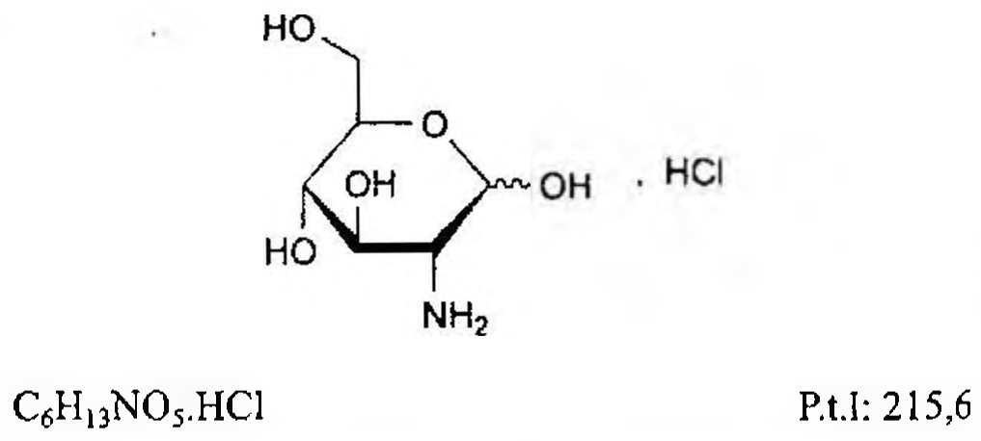

(Hình 11.397.1)

Glucosamin hydroclorid là 2-amino-2-deoxy-β-D-glucopyranose hydroclorid, phải chứa từ 98,0 % đến 102,0 % C₆H₁₃NO₅.HCl, tính theo chế phẩm đã làm khô.

Tính chất

Bột kết tinh trắng, rất tan trong nước.

Định tính

A. Phổ hấp thụ hồng ngoại (Phụ lục 4.2) của chế phẩm phải phù hợp với phổ hấp thụ hồng ngoại của glucosamin hydroclorid chuẩn.

B. Chế phẩm phải cho phản ứng (A) của clorid (Phụ lục 8.1).

C. Trong phần Định lượng, thời gian lưu của pic chính thu được trên sắc ký đồ của dung dịch thử phải tương ứng với thời gian lưu của pic glucosamin trên sắc ký đồ thu được từ dung dịch chuẩn.

Góc quay cực riêng

Từ +70,0° đến +73,0° tính theo chế phẩm đã làm khô (Phụ lục 6.4).

Cách tiến hành:

Tiến hành sắc ký theo chương trình dung môi như sau:

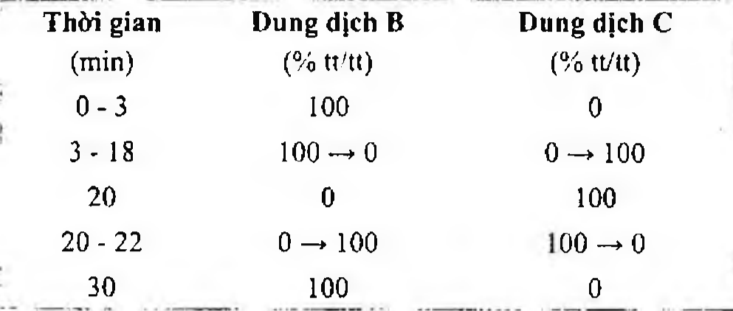

(Hình 11.397.2)

Kiểm tra tính phù hợp của hệ thống: Tiến hành sắc ký với dung dịch phân giải và dung dịch chuẩn, thời gian lưu tương đối của tạp chất A là 0,92 và của glipizid là 1,0. Độ phân giải giữa pic tạp chất A và pic glipizid phải lớn hơn 1,2. Độ lệch chuẩn tương đối của diện tích pic glipizid từ 6 lần tiêm lặp lại dung dịch chuẩn phải nhỏ hơn 2,0 %.

Tiến hành sắc ký với dung dịch thử.

Tính hàm lượng glipizid, C₂₁H₂₇N₅O₄S, có trong viên dựa vào diện tích pic glipizid thu được trên sắc ký đồ dung dịch thử, dung dịch chuẩn và hàm lượng C₂₁H₂₇N₅O₄S trong glipizid chuẩn.

Định lượng metformin hydroclorid

Dung dịch A: Hòa tan 9,41 g natri hexansulfonat (TT) trong 1000 ml nước. Điều chỉnh pH đến 2,0 bằng acid trifluoroacetic (TT) (thu được dung dịch acid hexansulfonic 30 mM).

Dung dịch B: Acetonitril - nước (40 : 60).

Pha động: Dung dịch A - dung dịch B - nước (30 : 20 : 50).

Dung môi pha mẫu: Acetonitril - dung dịch A - nước (7 : 30 : 63).

Dung dịch chuẩn: Dung dịch metformin hydroclorid chuẩn trong dung môi pha mẫu nồng độ 0,1 mg/ml.

Dung dịch phân giải: Pha dung dịch tạp chất A chuẩn của metformin trong nước để thu được dung dịch có nồng độ 53 µg/ml. Pha loãng 0,5 ml dung dịch thu được thành 50 ml với dung dịch chuẩn.

Dung dịch thử: Cân 20 viên, tính khối lượng trung bình viên và nghiền thành bột mịn. Cân chính xác một lượng bột viên tương ứng với 100 mg metformin hydroclorid vào bình định mức 100 ml. Thêm khoảng 70 ml dung môi pha mẫu, lắc kỹ để hòa tan. Thêm dung môi pha mẫu vừa đủ đến vạch, lắc đều, lọc. Pha loãng dịch lọc với dung môi pha mẫu để thu được dung dịch có nồng độ metformin hydroclorid 0,1 mg/ml.

Điều kiện sắc ký:

Cột kích thước (15 cm × 4,6 mm) nhồi pha tĩnh silica gel bề mặt được liên kết hóa học với nhóm phenyl, kích thước 3,5 µm.

Detector quang phổ tử ngoại đặt ở bước sóng 218 nm.

Tốc độ dòng: 1,0 ml/phút.

Thể tích tiêm: 25 µl.

Cách tiến hành:

Kiểm tra tính phù hợp của hệ thống: Tiến hành sắc ký với dung dịch phân giải và dung dịch chuẩn, thời gian

Chuẩn bị dung dịch chế phẩm trong nước có nồng độ 25 mg/ml, đo góc quay cực của dung dịch sau khi pha 3 h và ở nhiệt độ 25 °C.

pH.

Từ 3,0 đến 5,0 (Phụ lục 6.2).

Dùng dung dịch chế phẩm trong nước không có carbon dioxyd (TT) có nồng độ 20,0 mg/ml để đo.

Mất khối lượng do làm khô

Không được quá 1,0 % (Phụ lục 9.6). (0,400 g; 105 °C; 2 h).

Tro sulfat

Không được quá 0,1 % (Phụ lục 9.9, phương pháp 2). Dùng 1,0 g chế phẩm.

Sulfat

Không được quá 0,24 % (Phụ lục 9.4.14). Hòa tan 0,420 g chế phẩm trong nước vừa đủ 100,0 ml.

Arsen

Không được quá 3 phần triệu (Phụ lục 9.4.2). Cân 0,330 g chế phẩm, thêm 5 ml acid sulfuric đậm đặc (TT) và đun sôi cho đến khi thành than. Cho theo thành bình từng giọt dung dịch hydrogen peroxyd 30 % (TT) cho đến khi dung dịch trong bình trở nên không màu. Để nguội, thêm 10 ml nước và đun sôi mạnh để đuổi hết khí hydrogen peroxyd. Để nguội, thêm nước đến 25 ml và tiến hành theo phương pháp A. Song song tiến hành mẫu đối chiếu trong cùng điều kiện, dùng 1 ml dung dịch arsen mẫu 1 phần triệu As (TT).

Định lượng

Phương pháp sắc ký lỏng (Phụ lục 5.3). Dung dịch đệm: Hòa tan 3,5 g dikali hydrophosphat (TT) trong nước. Thêm 0,25 ml amoniac (TT), pha loãng thành 1000,0 ml bằng nước, trộn đều, điều chỉnh đến pH 7,5 bằng acid phosphoric (TT).

Pha động: Acetonitril - dung dịch đệm (75 : 25).

Hỗn hợp dung môi: Acetonitril - nước (50 : 50).

Dung dịch thử: Cân chính xác khoảng 380 mg chế phẩm hòa tan trong hỗn hợp dung môi và pha loãng thành 100,0 ml với cùng dung môi.

Dung dịch chuẩn: Dung dịch glucosamin hydroclorid chuẩn nồng độ 3,8 mg/ml trong hỗn hợp dung môi.

Điều kiện sắc ký.

Cột kích thước (15 cm x 4,6 mm) được nhồi pha tĩnh aminopropylsilyl silica gel dùng cho sắc ký (5 µm).

Nhiệt độ cột: 35 °C.

Detector quang phổ tử ngoại đặt tại bước sóng 195 nm.

Tốc độ dòng: 1,5 ml/min.

Thể tích tiêm: 10 µl.

Cách tiến hành:

Kiểm tra tính phù hợp của hệ thống: Tiến hành sắc ký với dung dịch chuẩn, thời gian lưu của glucosamin khoảng 10 min. Ngoài ra trên sắc ký đồ còn có một pic lớn gần với thể tích rỗng do sự có mặt của ion clorid.

Hệ số đối xứng của pic glucosamin không được lớn hơn 2,0; độ lệch chuẩn tương đối của diện tích pic glucosamin từ 6 lần tiêm lặp lại dung dịch chuẩn không được lớn hơn 2,0 %. Số đĩa lý thuyết của cột tính theo pic glucosamin không được nhỏ hơn 1500.

Tiến hành sắc ký với dung dịch thử và dung dịch chuẩn, ghi lại sắc ký đồ.

Tính hàm lượng của C₆H₁₃NO₅.HCl dựa vào diện tích pic đáp ứng của dung dịch thử, dung dịch chuẩn và hàm lượng

C₆H₁₃NO₅.HCl trong glucosamin hydroclorid chuẩn.

Bảo quản

Trong bao bì kín, tránh ánh sáng.

Loại thuốc

Chống thoái hóa khớp.

Chế phẩm

Viên nén, nang.

</break>

11.398. GLUCOSAMIN SULFAT KALI CLORID

Glucosamini sulfas kalii chloridum

Glucosamin sulfat kali clorid là phức chất bis(2-amino-2- deoxy-β-D-glucopyranose) sulfat kali clorid, phải chứa từ 98,0 % đến 102,0 % (C₆H₁₃NO₅)₂SO₄.2KCl, tính theo chế phẩm đã làm khô.

Tính chất

Bột kết tinh màu trắng. Rất tan trong nước.

Định tính

A. Cân khoảng 50 mg chế phẩm vào một ống ly tâm, thêm 2 ml nước và lắc kỹ để hòa tan. Thêm khoảng 0,5 ml dung dịch bari clorid 12 %, lắc đều và ly tâm. Bốc hơi lớp nước trong ở phía trên tới khô. Sấy cắn ở 105 °C trong 2 h.

Phổ hấp thụ hồng ngoại (Phụ lục 4.2) của cắn thu được phải phù hợp với phổ hấp thụ hồng ngoại của glucosamin hydroclorid chuẩn được chuẩn bị tương tự như chế phẩm nhưng không thêm dung dịch bari clorid 12 %.

B. Trong phần Định lượng, thời gian lưu của pic chính thu được trên sắc ký đồ của dung dịch thử phải tương ứng với thời gian lưu của pic glucosamin trên sắc ký đồ thu được từ dung dịch chuẩn.

C. Chế phẩm phải cho phản ứng định tính của ion clorid, kali và sulfat (Phụ lục 8.1).

pH

Từ 3,0 đến 5,0 (Phụ lục 6.2). Dùng dung dịch chế phẩm có nồng độ 20 mg/ml trong nước không có carbon dioxyd (TT) để đo.

Góc quay cực riêng

Từ +47,0° đến +53,0°, tính theo chế phẩm đã làm khô (Phụ lục 6.4).

Dung dịch thử: Dung dịch chế phẩm có nồng độ 35 mg/ml, đo góc quay cực của dung dịch sau khi pha 3 h và ở nhiệt độ 25 °C.

Sulfat

Từ 15,5 % đến 16,5 %. Cân chính xác khoảng 1 g chế phẩm vào cốc có dung tích 250 ml, thêm 100 ml nước và khuấy cho tan hoàn toàn.

Thêm 4 ml dung dịch acid hydrocloric 6 N (TT). Đun đến sôi và vừa thêm vừa khuấy liên tục, một lượng thích hợp dung dịch bari clorid 12 % sôi để tạo tủa hoàn toàn với sulfat. Thêm tiếp 2 ml dung dịch bari clorid 12 % và để trên cách thủy 1 h. Lọc hỗn hợp qua giấy lọc không tro và rửa tủa bằng nước nóng đến khi 5 ml nước rửa không cho tủa với 1 ml dung dịch bạc nitrat 0,1 N (TT). Chuyển giấy lọc chứa tủa vào chén nung đã cân bì. Than hóa giấy lọc, không được tạo ngọn lửa, nung đến khối lượng không đổi.

Tính lượng sulfat bằng cách nhân khối lượng tủa thu được với 0,4116.

Arsen

Không được quá 3 phần triệu (Phụ lục 9.4.2). Cân 0,330 g chế phẩm, thêm 5 ml acid sulfuric đậm đặc (TT) và đun sôi cho đến khi thành than. Cho theo thành bình từng giọt dung dịch hydrogen peroxyd 30 % (TT) cho đến khi dung dịch trong bình trở nên không màu. Để nguội, thêm 10 ml nước và đun sôi mạnh để đuổi hết khí hydrogen peroxyd. Để nguội, thêm nước đến 25 ml và tiến hành theo phương pháp A. Song song tiến hành mẫu đối chiếu trong cùng điều kiện, dùng 1 ml dung dịch arsen mẫu 1 phần triệu As (TT).

Natri

Dùng dây platin lấy dung dịch chế phẩm 10 % trong nước và đưa vào ngọn lửa không màu. Ngọn lửa không được nhuộm thành màu vàng.

Mất khối lượng do làm khô

Không được quá 1,0 % (Phụ lục 9.6). (0,500 g; 105 °C; 2 h).

Tro sulfat

Từ 26,5 % đến 31,0 % (Phụ lục 9.9, phương pháp 2). Dùng 1,0 g chế phẩm.

Định lượng

Phương pháp sắc ký lỏng (Phụ lục 5.3). Dung dịch đệm. Hòa tan 3,5 g dikali hydrophosphat (TT) trong nước, thêm 0,25 ml amoniac (TT) và pha loãng với nước vừa đủ 1000 ml. Chỉnh đến pH 7,5 bằng acid phosphoric (TT).

Pha động: Acetonitril - dung dịch đệm (75 : 25).

Hỗn hợp dung môi: Acetonitril - nước.

Dung dịch chuẩn: Dung dịch glucosamin hydroclorid chuẩn nồng độ 3,8 mg/ml trong hỗn hợp dung môi.

Dung dịch thử: Cân chính xác khoảng 263 mg chế phẩm vào bình định mức 50 ml, thêm 30 ml hỗn hợp dung môi,

lắc cơ học cho tan hoàn toàn và thêm hỗn hợp dung môi đến vạch.

Điều kiện sắc ký:

Cột kích thước (15 cm x 4,6 mm) được nhồi pha tĩnh aminopropylsilyl silica gel dùng cho sắc ký (5 µm).

Nhiệt độ cột: 35 °C.

Detector quang phổ tử ngoại đặt tại bước sóng 195 nm.

Tốc độ dòng: 1,5 ml/min.

Thể tích tiêm: 10 ml.

Cách tiến hành:

Kiểm tra tính phù hợp của hệ thống: Tiến hành sắc ký với dung dịch chuẩn, thời gian lưu của glucosamin khoảng 10 min. Ngoài ra trên sắc ký đồ còn có những pic phụ xuất hiện gần thể tích rỗng tương ứng với các ion clorid và sulfat có trong dung dịch. Hệ số đối xứng tính trên pic glucosamin không được lớn hơn 2,0; số đĩa lý thuyết không được nhỏ hơn 1500; độ lệch chuẩn tương đối của diện tích pic glucosamin từ các lần tiêm lặp lại dung dịch chuẩn không được lớn hơn 2,0 %.

Tiến hành sắc ký với dung dịch chuẩn và dung dịch thử.

Tính hàm lượng glucosamin tương ứng với glucosamin hydroclorid trong chế phẩm dựa trên diện tích pic thu được của dung dịch chuẩn, dung dịch thử và hàm lượng của glucosamin hydroclorid chuẩn. Tính hàm lượng glucosamin sulfat kali clorid, (C₆H₁₃NO₅)₂SO₄.2KCl, bằng cách nhân hàm lượng glucosamin hydroclorid với 605,52/431,26, trong đó 605,52 là phân tử lượng của (C₆H₁₃NO₅)₂SO₄.2KCl và 431,26 là 2 lần phân tử lượng của glucosamin hydroclorid.

Bảo quản

Trong đồ đựng kín, tránh ánh sáng.

Loại thuốc

Chống thoái hóa khớp.

Chế phẩm

Viên nén, nang.

</break>

11.399. GLUCOSAMIN SULFAT NATRI CLORID

Glucosamini sulfas natrii chloridum

Glucosamin sulfat natri clorid là phức chất bis(2-amino-.

2-deoxy-β-D-glucopyranose) sulfat natri clorid, phải chứa từ 98,0 % đến 102,0 % (C₆H₁₃NO₅)₂SO₄.2NaCl, tính theo chế phẩm đã làm khô.

Tính chất

Bột kết tinh màu trắng. Rất tan trong nước.

Định tính

A. Cân khoảng 50 mg chế phẩm vào một ống ly tâm, thêm 2 ml nước và lắc kỹ để hòa tan. Thêm khoảng 0,5 ml dung dịch bari clorid 12 %, lắc đều và ly tâm. Bốc hơi lớp nước trong ở phía trên tới khô. Sấy cắn ở 105 °C trong 2 h.

Phổ hấp thụ hồng ngoại (Phụ lục 4.2) của cắn thu được phải phù hợp với phổ hấp thụ hồng ngoại của glucosamin hydroclorid chuẩn được chuẩn bị tương tự như chế phẩm nhưng không thêm dung dịch bari clorid 12 %.

B. Trong phần Định lượng, thời gian lưu của pic chính thu được trên sắc ký đồ của dung dịch thử phải tương ứng với thời gian lưu của pic glucosamin trên sắc ký đồ thu được từ dung dịch chuẩn.

C. Chế phẩm phải cho phản ứng định tính của ion clorid, natri và sulfat (Phụ lục 8.1).

pH

Dung dịch chế phẩm có nồng độ 20 mg/ml trong nước không có carbon dioxyd (TT) phải có pH từ 3,0 đến 5,0 (Phụ lục 6.2).

Góc quay cực riêng

Từ +50,0° đến +55,0°, tính theo chế phẩm đã làm khô (Phụ lục 6.4).

Dung dịch thử: Dung dịch chế phẩm có nồng độ 35 mg/ml, đo góc quay cực của dung dịch sau khi pha 3 h và ở nhiệt độ 25 °C.

Sulfat

Từ 16,3 % đến 17,3 %. Cân chính xác khoảng 1 g chế phẩm vào cốc có dung tích 250 ml, thêm 100 ml nước và khuấy cho tan hoàn toàn.

Thêm 4 ml dung dịch acid hydrocloric 6 N (TT). Đun đến sôi và vừa thêm vừa khuấy liên tục, một lượng thích hợp dung dịch bari clorid 12 % sôi để tạo tủa hoàn toàn với sulfat. Thêm tiếp 2 ml dung dịch bari clorid 12 % và để trên cách thủy 1 h. Lọc hỗn hợp qua giấy lọc không tro và rửa tủa bằng nước nóng đến khi 5 ml nước rửa không cho tủa với 1 ml dung dịch bạc nitrat 0,1 N (TT). Chuyển giấy lọc chứa tủa vào chén nung đã cân bì. Than hóa giấy lọc, không được tạo ngọn lửa, nung đến khối lượng không đổi.

Tính lượng sulfat bằng cách nhân khối lượng tủa thu được với 0.4116.

Arsen

Không được quá 3 phần triệu (Phụ lục 9.4.2). Cân 0,330 g chế phẩm, thêm 5 ml acid sulfuric đậm đặc (TT) và đun sôi cho đến khi thành than. Cho theo thành bình từng giọt dung dịch hydrogen peroxyd 30 % (TT) cho đến khi dung dịch trong bình trở nên không màu. Để nguội, thêm 10 ml nước và đun sôi mạnh để đuổi hết khí hydrogen peroxyd. Để nguội, thêm nước đến 25 ml và tiến hành theo phương pháp A. Song song tiến hành mẫu đối chiếu trong cùng điều kiện, dùng 1 ml dung dịch arsen mẫu 1 phần triệu As (TT).

Kali

Acid hóa 5 ml dung dịch chế phẩm 5 % trong nước bằng dung dịch acid acetic 6 M (TT) và thêm 5 giọt dung dịch natri cobalt nitrit 20 % (TT), không được có tủa tạo thành.

Mắt khối lượng đo làm khô

Không được quá 1,0 % (Phụ lục 9.6). (0,500 g; 105 °C; 2 h).

Tro sulfat

Từ 22,5 % đến 26,0 % (Phụ lục 9.9, phương pháp 2). Dùng 1,0 g chế phẩm.

Định lượng

Phương pháp sắc ký lỏng (Phụ lục 5.3). Dung dịch đệm: Hòa tan 3,5 g dikali hydrophosphat (TT) trong nước, thêm 0,25 ml amoniac (TT) và pha loãng với nước vừa đủ 1000 ml. Chỉnh pH đến 7,5 bằng acid phosphoric (TT).

Pha động: Acetonitril - dung dịch đệm (15 : 25).

Hỗn hợp dung môi: Acetonitril - nước (50 : 50).

Dung dịch chuẩn: Dung dịch glucosamin hydroclorid chuẩn nồng độ 3,8 mg/ml trong hỗn hợp dung môi.

Dung dịch thử: Cân chính xác khoảng 250 mg chế phẩm vào bình định mức 50 ml, thêm 30 ml hỗn hợp dung môi, lắc cơ học cho tan hoàn toàn và thêm hỗn hợp dung môi đến vạch.

Điều kiện sắc ký:

Cột kích thước (15 cm x 4,6 mm) được nhồi pha tĩnh aminopropylsilyl silica gel dùng cho sắc ký (5 µm).

Nhiệt độ cột: 35 °C.

Detector quang phổ tử ngoại đặt tại bước sóng 195 nm.

Tốc độ dòng: 1,5 ml/min.

Thể tích tiêm: 10 µl.

Cách tiến hành:

Kiểm tra tính phù hợp của hệ thống: Tiến hành sắc ký với dung dịch chuẩn, thời gian lưu của glucosamin khoảng 10 min. Ngoài ra trên sắc ký đồ còn có những pic phụ xuất hiện gần thể tích rỗng tương ứng với các ion clorid và sulfat có trong dung dịch. Hệ số đối xứng tính trên pic glucosamin không được lớn hơn 2,0; số đĩa lý thuyết không được nhỏ hơn 1500; độ lệch chuẩn tương đối của diện tích pic glucosamin từ các lần tiêm lặp lại dung dịch chuẩn không được lớn hơn 2,0 %.

Tiến hành sắc ký với dung dịch chuẩn và dung dịch thử. Tính hàm lượng glucosamin tương ứng với glucosamin hydroclorid trong chế phẩm dựa trên diện tích pic thu được của dung dịch chuẩn, dung dịch thử và hàm lượng của glucosamin hydroclorid chuẩn. Tính hàm lượng glucosamin sulfat natri clorid, (C6H14NO5)2SO4.2NaCl, bằng cách nhân hàm lượng glucosamin hydroclorid với 373,31/431,26, trong đó 373,31 là phân tử lượng của (C6H14NO5)2SO4.2NaCl và 431,26 là 2 lần phân tử lượng của glucosamin hydroclorid.

Bảo quản

Trong đồ đựng kín, tránh ánh sáng. Loại thuốc

Chống thoái hóa khớp. Chế phẩm

Viên nén, nang.



(Hình 11.399.1)

Là viên nén chứa glucosamin hydroclorid hoặc glucosamin sulfat natri clorid hoặc glucosamin sulfat kali clorid hoặc hỗn hợp của các muối glucosamin trên.

Chế phẩm phải đáp ứng các yêu cầu trong chuyên luận “Thuốc viên nén” (Phụ lục 1.20) và các yêu cầu sau đây:

Hàm lượng glucosamin, C6H13NO5, từ 90,0 % đến 110,0% so với lượng ghi trên nhãn.

Định tính

A. Trong phần Định lượng, pic chính trên sắc ký đồ của dung dịch thử phải có cùng thời gian lưu với pic glucosamin trên sắc ký đồ của dung dịch chuẩn.

B. Lắc một lượng bột viên tương ứng với khoảng 60 mg glucosamin với 10 ml nước, lọc. 2 ml dịch lọc phải cho phản ứng định tính (A) của clorid (Phụ lục 8.1).

C. Lắc một lượng bột viên tương ứng với khoảng 50 mg glucosamin với 10 ml nước, lọc. 5 ml dịch lọc phải cho phản ứng định tính của sulfat (Phụ lục 8.1) (Phép thử chỉ thực hiện đối với viên có chứa glucosamin sulfat natri clorid hoặc glucosamin sulfat kali clorid).

Độ hòa tan (Phụ lục 11.4)

Thiết bị: Kiểu cánh khuấy

Môi trường hòa tan: 900 ml nước. Tốc độ quay: 75 r/min.

Thời gian: 60 min.

Cách tiến hành: Xác định lượng glucosamin hòa tan bằng phương pháp sắc ký lỏng (Phụ lục 5.3).

Dung dịch đệm phosphat: Trộn 1,0 ml acid phosphoric (TT) với 2000 ml nước, điều chỉnh pH đến 3,0 bằng dung dịch kali hydroxyd 30 % (TT).

Pha động: Dung dịch đệm phosphat - acetonitril (3 : 2).

Dung dịch chuẩn: Dung dịch glucosamin hydroclorid chuẩn trong nước có nồng độ tương đương với nồng độ của dung dịch thử.

Dung dịch thử: Lấy một phần dung dịch môi trường đã hòa tan chế phẩm, lọc (bỏ dịch lọc đầu).

Điều kiện sắc ký:

Cột kích thước (25 cm x 4,6 mm) được nhồi pha tĩnh B (5 µm).

Detector quang phổ tử ngoại đặt tại bước sóng 195 nm.

Tốc độ dòng: 0,6 ml/min.

Thể tích tiêm: 10 µl.

Kiểm tra tính phù hợp của hệ thống: Tiến hành sắc ký đối với dung dịch chuẩn. Hệ số đối xứng của pic glucosamin không được lớn hơn 2,0 và độ lệch chuẩn tương đối của diện tích pic glucosamin từ 6 lần tiêm lặp lại dung dịch chuẩn không được lớn hơn 2,0 %.

Tiến hành sắc ký lần lượt với dung dịch chuẩn và dung dịch thử.

Tính lượng glucosamin (C6H13NO5) hòa tan từ mỗi viên

dựa vào diện tích pic trên sắc ký đồ thu được từ dung dịch thử, dung dịch chuẩn và hàm lượng C6H13NO5 trong glucosamin hydroclorid chuẩn.

Yêu cầu: Không ít hơn 75 % (Q) lượng glucosamin,

C6H13NO5, so với lượng ghi trên nhãn được hòa tan trong 60 min.

Định lượng

Phương pháp sắc ký lỏng (Phụ lục 5.3). Dung dịch đệm: Hòa tan 3,5 g dikali hydrophosphat (TT) trong 900 ml nước, thêm 0,25 ml amoniac (TT), pha loãng với nước vừa đủ 1000 ml, trộn đều. Điều chỉnh đến pH 7.5 bằng acid phosphoric (TT).

Pha động: Dung dịch đệm - acetonitril (25 : 75). Có thể điều chỉnh tỷ lệ nếu cần.

Dung môi pha mẫu: Nước - acetonitril (50 : 50).

Dung dịch thử: Cân 20 viên, tính khối lượng trung bình viên và nghiền thành bột mịn. Cân chính xác một lượng bột viên tương ứng với khoảng 300 mg glucosamin chuyển vào bình định mức 100 ml, thêm 60 ml dung môi pha mẫu và lắc siêu âm 10 min. Sau đó lắc cơ học 15 min, thêm dung môi pha mẫu đến định mức. Trộn đều và lọc.

Dung dịch chuẩn: Hòa tan một lượng glucosamin hydroclorid chuẩn trong dung môi pha mẫu để thu được dung dịch có nồng độ glucosamin hydroclorid khoảng 3,0 mg/ml.

Điều kiện sắc ký:

Cột kích thước (15 cm x 4,6 mm) được nhồi pha tĩnh aminopropyl silica gel dùng cho sắc ký (5 µm).

Nhiệt độ cột: 35 °C,

Detector quang phổ tử ngoại đặt tại bước sóng 195 nm. Tốc độ dòng: 1,5 ml/min.

Thể tích tiêm: 10 µl.

Cách tiến hành:

Kiểm tra tính phù hợp của hệ thống: Tiến hành sắc ký với dung dịch chuẩn. Thời gian lưu của glucosamin khoảng 10 min, ngoài ra trên sắc ký đồ có thêm một pic phụ gần với thể tích rỗng do sự có mặt của ion clorid. Hệ số đối xứng của pic glucosamin không được lớn hơn 2,0 và độ lệch chuẩn tương đối của diện tích pic glucosamin từ 6 lần tiêm lặp lại dung dịch chuẩn không được lớn hơn 2,0 %.

Số đĩa lý thuyết của cột phải không nhỏ hơn 1500.

Tiến hành sắc ký lần lượt với dung dịch chuẩn và dung dịch thử.

Tính hàm lượng của glucosamin, C6H13NO5, trong viên dựa vào diện tích pic chính trên sắc ký đồ của dung dịch chuẩn, dung dịch thử; hàm lượng C6H13NO5 trong glucosamin hydroclorid chuẩn.

Bảo quản

Trong lọ nút kín, để nơi mát, tránh ánh sáng. Loại thuốc

Dùng cho bệnh nhân thoái hóa khớp. Hàm lượng thường dùng :

250 mg, 500 mg.

</break>

11.400. GLUCOSE KHAN

Glucosum anhydricum

Dextrose

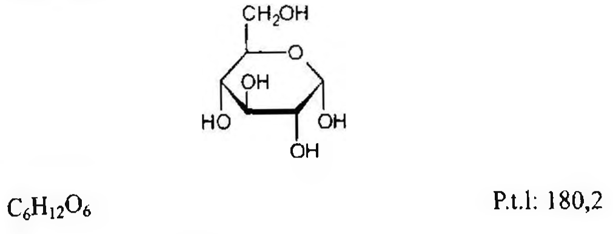

(Hình 11.400.1)

Glucose khan là D-(+)-glucopyranose.

Tính chất

Bột kết tinh trắng, không mùi, vị ngọt. Dễ tan trong nước, hơi tan trong ethanol 96 %.

Định tính

A. Hòa tan 0,2 g chế phẩm trong 5 ml nước, thêm 2 ml thuốc thử Fehling (TT), đun đến sôi sẽ hình thành tủa đỏ nâu.

B. Phương pháp sắc ký lớp mỏng (Phụ lục 5.4).

Bản mỏng: Silica gel G.

Dung môi khai triển: Nước - methanol - acid acetic khan - ethylen clorid (10 : 15 : 25 : 50). Các dung môi nên lấy chính xác vì một lượng nhỏ nước thừa sẽ làm đục.

Dung dịch thử: Hòa tan 10 mg chế phẩm trong hỗn hợp nước - methanol (2 : 3) và pha loãng thành 20 ml bằng cùng hỗn hợp dung môi.

Dung dịch đối chiếu (1): Hòa tan 10 mg glucose chuẩn trong hỗn hợp nước - methanol (2 : 3) và pha loãng thành 20 ml với cùng dung môi.

Dung dịch đối chiếu (2): Hòa tan 10 mg fructose chuẩn, 10 mg glucose chuẩn, 10 mg sucrose chuẩn và 10 mg lactose chuẩn trong hỗn hợp nước - methanol (2 : 3 ) và pha loãng thành 20 ml bằng cùng hỗn hợp dung môi.

Cách tiến hành: Chấm riêng biệt lên bản mỏng 2 µl mỗi dung dịch trên. Triển khai sắc ký đến khi dung môi đi được 15 cm. Làm khô bản mỏng dưới luồng không khí nóng. Sau khi bản mỏng khô, lập tức khai triển sắc ký với pha động đã được thay mới một lần nữa. Sau khi sấy khô dưới luồng không khí nóng, phun đều dung dịch chứa 0,5 g thymol (TT) trong 5 ml hỗn hợp acid sulfuric - ethanol 96 % (5 : 95). Sấy bản mỏng ở 130 °C trong 10 min.

Trên sắc ký đồ, vết chính của dung dịch thử phải tương tự về vị trí, màu sắc và kích thước với vết chính của dung dịch đối chiếu (1). Phép thử chỉ có giá trị khi trên sắc ký đồ của dung dịch đối chiếu (2) có 4 vết tách rõ ràng.

C. Chế phẩm phải đáp ứng phép thử Góc quay cực riêng. Độ trong và màu sắc của dung dịch

Dung dịch chứa 10,0 g chế phẩm trong 15 ml nước phải trong (Phụ lục 9.2) và màu không được đậm hơn màu mẫu

YN6 (Phụ lục 9.3, phương pháp 2). Góc quay cực riêng

Từ +52,5° đến +53,3°, tính theo chế phẩm khan (Phụ lục 6.4).

Hòa tan 10,0 g chế phẩm trong 80 ml nước, thêm 0,2 ml dung dịch amoniac 10 % (TT), để yên 30 min và pha loãng thành 100 ml bằng nước để đo.

Giới hạn acid - kiềm

Hòa tan 6,0 g chế phẩm trong 25 ml nước không có carbon dioxyd (TT) và thêm 0,3 ml dung dịch phenolphthalein (TT). Dung dịch phải không màu. Màu của dung dịch phải chuyển sang hồng khi thêm không quá 0,15 ml dung dịch natri hydroxyd 0,1 N (CĐ).

Clorid

Không được quá 0,0125 % (Phụ lục 9.4.5). Dung dịch S: Hòa tan 10,0 g chế phẩm trong nước và pha loãng thành 100 ml bằng nước.

Pha loãng 4 ml dung dịch S thành 15 ml bằng nước và tiến hành thử.

Sulfat

Không được quá 0,02 % (Phụ lục 9.4.14). Pha loãng 7,5 ml dung dịch S thành 15 ml bằng nước và tiến hành thử.

Arsen

Không được quá 1 phần triệu (Phụ lục 9.4.2). Dùng 1,0 g chế phẩm tiến hành theo phương pháp A.

Kim loại nặng

Không được quá 5 phần triệu (Phụ lục 9.4.8). Hòa tan 4,0 g chế phẩm trong 20 ml nước. Lấy 12 ml dung dịch thu được tiến hành theo phương pháp 1. Dùng dung dịch chì mẫu 1 phần triệu Pb (TT) để chuẩn bị mẫu đối chiếu.

Đường ít tan và dextrin

Hòa tan 1,0 g chế phẩm trong 30 ml ethanol 90 % (TT) bằng cách đun sôi. Để nguội, dung dịch thu được không được đục hơn 30 ml ethanol 90 % (TT).

Tinh bột tan

Hòa tan 2,5 g chế phẩm trong 25 ml nước, đun sôi 1 min, để nguội rồi thêm 0,1 ml dung dịch iod 0,1 N (CĐ), màu xanh không được xuất hiện.

Sulfit

Không được quá 15 phần triệu, tính theo SO2.

Dung dịch thử: Hòa tan 5,0 g chế phẩm trong 40 ml nước, thêm 2 ml dung dịch natri hydroxyd 0,1 N (TT) và pha loãng thành 50,0 ml bằng nước.

Dung dịch chuẩn: Hòa tan 76 mg natri metabisulfit (TT) trong nước và pha loãng thành 50,0 ml với cùng dung môi.

Pha loãng 5,0 ml dung dịch thu được thành 100,0 ml bằng nước. Thêm vào 3,0 ml dung dịch này 4,0 ml dung dịch natri hydroxyd 0,1 N (TT) và pha loãng thành 100,0 ml bằng nước.

Thêm vào 10,0 ml mỗi dung dịch trên 1 ml dung dịch chứa 310 g/l acid hydrocloric (TT), 2 ml dung dịch Fuchsin đã khử màu (TT), 2,0 ml dung dịch formaldehyd 0,2 % (TT).

Để yên 30 min và đo độ hấp thụ (Phụ lục 4.1) ở bước sóng cực đại 583 nm. Mẫu trắng được chuẩn bị tương tự nhưng thay bằng 10,0 ml nước.

Độ hấp thụ của dung dịch thử không được lớn hơn của dung dịch chuẩn.

Tro sulfat

Không được quá 0,1 % (Phụ lục 9.9, phương pháp 2). Hòa tan 5,0 g chế phẩm trong 5 ml nước và thêm 2 ml acid sulfuric (TT), bốc hơi đến khô trên cách thủy và nung đến khối lượng không đổi. Nếu cần thiết, đun nóng lại với acid sulfuric (TT).

Nước

Không được quá 1,0 % (Phụ lục 10.3). Dùng 0,500 g chế phẩm để thử.

Bari

Thêm 1 ml dung dịch acid sulfuric 1 M (TT) vào 10 ml dung dịch S. Kiểm tra ngay và sau 1 h, dung dịch không được đục hơn dung dịch đối chiếu gồm 10 ml dung dịch S và 1 ml nước.

Calci

Không được quá 0,02 % (Phụ lục 9.4.3). Pha loãng 5,0 ml dung dịch S thành 15 ml bằng nước và tiến hành thử.

Chất gây sốt

Nếu chế phẩm dự định để sản xuất thuốc tiêm dưới dạng đóng gói thể tích lớn thì phải đáp ứng yêu cầu về chất gây sốt (Phụ lục 13.4). Tiêm 10 ml dung dịch có chứa 50 mg chế phẩm trong 1 ml nước để pha thuốc tiêm cho 1 kg thỏ.

Bảo quản

Trong lọ kín. Chế phẩm

Glucose tiêm truyền tĩnh mạch. Kali clorid, natri clorid và glucose tiêm truyền tĩnh mạch; natri clorid và glucose tiêm truyền tĩnh mạch. Kali clorid và glucose tiêm truyền tĩnh mạch.

Dung dịch uống phối hợp với các muối để bù mất nước.

</break>

11.401. GLUCOSE NGẬM MỘT PHÂN TỬ NƯỚC

Glucosum monohydricum

Dextrose ngậm một phân tử nước

Glucose ngậm một phân tử nước là D-(+)-glucopyranose ngậm một phân tử nước.

Tính chất

Bột kết tinh trắng, không mùi, vị ngọt. Dễ tan trong nước, hơi tan trong ethanol 96 %.

Định tính

A. Hòa tan 0,2 g chế phẩm trong 5 ml nước, thêm 2 ml thuốc thử Fehling (T7), đun đến sôi sẽ hình thành tủa đỏ nâu.

B. Phương pháp sắc ký lớp mỏng (Phụ lục 5.4).

Bản mỏng: Silica gel G.

Dung môi khai triển: Nước - methanol - acid acetic khan - ethylen clorid (10 : 15 : 25 : 50). Các dung môi nên lấy chính xác vì một lượng nhỏ nước thừa sẽ làm đục.

Dung dịch thử: Hòa tan 10 mg chế phẩm trong hỗn hợp nước - methanol (2 : 3) và pha loãng thành 20 ml bằng cùng hỗn hợp dung môi.

Dung dịch đối chiếu (1): Hòa tan 10 mg glucose chuẩn trong hỗn hợp nước - methanol (2 : 3) và pha loãng thành 20 ml với cùng dung môi.

Dung dịch đối chiếu (2): Hòa tan 10 mg fructose chuẩn, 10 mg glucose chuẩn, 10 mg sucrose chuẩn và 10 mg lactose chuẩn trong hỗn hợp nước - methanol (2 : 3) và pha loãng thành 20 ml bằng cùng hỗn hợp dung môi.

Cách tiến hành: Chấm riêng biệt lên bản mỏng 2 µl mỗi dung dịch trên. Triển khai sắc ký đến khi dung môi đi được 15 cm. Làm khô bản mỏng dưới luồng không khí nóng. Sau khi bản mỏng khô, lập tức khai triển sắc ký với pha động đã được thay mới một lần nữa. Sau khi sấy khô dưới luồng không khí nóng, phun đều dung dịch chứa 0,5 g thymol (TT) trong 5 ml hỗn hợp acid sulfuric - ethanol 96 %.

(5 : 95). Sấy bản mỏng ở 130 °C trong 10 min.

Trên sắc ký đồ, vết chính của dung dịch thử phải tương tự về vị trí, màu sắc và kích thước với vết chính của dung dịch đối chiếu (1). Phép thử chỉ có giá trị khi trên sắc ký đồ của dung dịch đối chiếu (2) có 4 vệt tách rõ ràng.

C. Chế phẩm phải đáp ứng phép thử Góc quay cực riêng.

Góc quay cực riêng: Từ +52,5° đến +53,3°, tính theo chế phẩm khan (Phụ lục 6.4).

Hòa tan 10,0 g chế phẩm trong 80 ml nước, thêm 0,2 ml dung dịch amoniac 10 % (TT), để yên 30 min và pha loãng thành 100 ml bằng nước để đo.

Độ trong và màu sắc của dung dịch

Dung dịch chứa 10,0 g chế phẩm trong 15 ml nước phải trong (Phụ lục 9.2) và màu không được đậm hơn màu mẫu VN (Phụ lục 9.3, phương pháp 2).

Giới hạn acid - kiềm

Hòa tan 6,0 g chế phẩm trong 25 ml nước không có carbon dioxyd (TT) và thêm 0,3 ml dung dịch phenolphtalein (TT). Dung dịch phải không màu. Màu của dung dịch phải chuyển sang hồng khi thêm không quá 0,15 ml dung dịch natri hydroxyd 0,1 N (CĐ).

Clorid

Không được quá 0,0125 % (Phụ lục 9.4.5).

Dung dịch S: Hòa tan 10,0 g chế phẩm trong nước và pha loãng thành 100 ml bằng nước.

Pha loãng 4 ml dung dịch S thành 15 ml bằng nước và tiến hành thử.

Sulfat

Không được quá 0,02 % (Phụ lục 9.4.14). Pha loãng 7,5 ml dung dịch S thành 15 ml bằng nước và tiến hành thử.

Arsen:

Không được quá 1 phần triệu (Phụ lục 9.4.2).

Dùng 1,0 g chế phẩm tiến hành theo phương pháp A.

Kim loại nặng

Không được quá 5 phần triệu (Phụ lục 9.4.8). Hòa tan 4,0 g chế phẩm trong 20 ml nước. Lấy 12 ml dung dịch thu được tiến hành theo phương pháp 1. Dùng dung dịch chì mẫu 10 phần triệu Pb (TT) để chuẩn bị mẫu đối chiếu.

Đường ít tan và dextrin

Hòa tan 1,0 g chế phẩm trong 30 ml ethanol 90 % (TT) bằng cách đun sôi. Để nguội, dung dịch thu được không được đục hơn 30 ml ethanol 90 % (TT).

Tinh bột tan

Hòa tan 2,5 g chế phẩm trong 25 ml nước, đun sôi 2 min, để nguội rồi thêm 0,1 ml dung dịch iod 0,1 N (CĐ), màu xanh không được xuất hiện.

Sulfit

Không được quá 15 phần triệu SO2.

Dung dịch thử: Hòa tan 5,0 g chế phẩm trong 40 ml nước, thêm 2 ml dung dịch natri hydroxyd 0,1 N (TT) và pha loãng thành 50,0 ml bằng nước.

Dung dịch chuẩn: Hòa tan 76 mg natri metabisulfit (TT) trong nước và pha loãng thành 50,0 ml với cùng dung môi.

Pha loãng 5,0 ml dung dịch thu được thành 100,0 ml bằng nước. Thêm vào 3,0 ml dung dịch này 4,0 ml dung dịch natri hydroxyd 0,1 N (TT) và pha loãng thành 100,0 ml bằng nước.

Thêm vào 10,0 ml mỗi dung dịch trên 1 ml dung dịch chứa 310 g/l acid hydrocloric (TT), 2 ml dung dịch Fuchsin đã khử màu (TT), 2,0 ml dung dịch formaldehyd 0,2 % (H/H).

Để yên 30 min và đo độ hấp thụ (Phụ lục 4.1) ở bước sóng cực đại 583 nm. Mẫu trắng được chuẩn bị tương tự nhưng thay bằng 10,0 ml nước.

Độ hấp thụ của dung dịch thử không được lớn hơn của dung dịch chuẩn.

Tre sulfat

Không được quá 0,1 % (Phụ lục 9.9, phương pháp 2). Hòa tan 5,0 g chế phẩm trong 5 ml nước và thêm 2 ml acid sulfuric (TT), bốc hơi đến khô trên cách thủy và nung đến khối lượng không đổi. Nếu cần thiết, đun nóng lại với acid sulfuric (TT).

Bari

Thêm 1 ml dung dịch acid sulfuric 1 M (TT) vào 10 ml dung dịch S. Kiểm tra ngay và sau 1 h, dung dịch không được đục hơn dung dịch đối chiếu gồm 10 ml dung dịch S và 1 ml nước.

Calci

Không được quá 0,02 % (Phụ lục 9.4.3).

Pha loãng 5,0 ml dung dịch S thành 15 ml bằng nước và tiến hành thử.

Nước

Từ 7,0 % đến 9,5 % (Phụ lục 10.3). Dùng 0,500 g chế phẩm.

Chất gây sốt

Nếu chế phẩm dự định để sản xuất thuốc tiêm dưới dạng đóng gói thể tích lớn thì phải đáp ứng yêu cầu về chất gây sốt (Phụ lục 13.4). Tiêm 10 ml dung dịch có chứa 55 mg chế phẩm trong 1 ml nước để pha thuốc tiêm (TT) cho 1 kg thỏ.

Bảo quản

Trong lọ kín. Chế phẩm

Glucose tiêm truyền tĩnh mạch. Kali clorid, natri clorid và glucose tiêm truyền tĩnh mạch. Natri clorid và glucose tiêm truyền tĩnh mạch. Kali clorid và glucose tiêm truyền tĩnh mạch.

Dung dịch uống phối hợp với các muối để bù mất nước.

</break>

11.402. THUỐC TIÊM GLUCOSE

Injectio Glucosi

Là dung dịch vô khuẩn của glucose khan hoặc glucose ngậm một phân tử nước trong nước để pha thuốc tiêm.

Chế phẩm không được pha thêm chất bảo quản, sau khi pha chế phải tiệt khuẩn ngay.

Chế phẩm phải đáp ứng các yêu cầu trong chuyên luận “Thuốc tiêm, thuốc tiêm truyền” (Phụ lục 1.19) và các yêu cầu sau:

Hàm lượng glucose, C6H12O6, từ 95,0 % đến 105,0 % so với lượng ghi trên nhãn.

Tính chất

Dung dịch trong, không màu hoặc màu hơi vàng nhưng không đậm hơn màu vàng nhạt.

Định tính

A. Lấy 1 ml chế phẩm, thêm 5 ml thuốc thử Fehling (TT). Đun sôi sẽ xuất hiện tủa đồng (I) oxyd có màu đỏ gạch.

B. Dung dịch thu được trong phần Định lượng có độ quay cực hữu tuyến.

5-Hydroxymethylfurfural và các chất liên quan

Pha loãng một thể tích chế phẩm tương ứng với 1,0 g glucose với nước thành 250 ml. Độ hấp thụ (Phụ lục 4.1) của dung dịch thu được ở bước sóng cực đại 284 nm không được lớn hơn 0,25.

pH 3,5 đến 6,5 (Phụ lục 6.2).

Sử dụng dung dịch được chuẩn bị bằng cách pha loãng chế phẩm với nước (nếu cần) để được dung dịch có nồng độ glucose 5 % và thêm vào 100 ml dung dịch này 0,3 ml dung dịch kali clorid bão hòa (TT).

Định lượng

Lấy chính xác một thể tích chế phẩm tương ứng với 2 g đến 5 g glucose khan, thêm 0,2 ml dung dịch amoniac 5 M (TT) và thêm nước vừa đủ 100 ml. Trộn đều, để yên 30 min rồi xác định góc quay cực trong ống dài 2 dm (Phụ lục 6.4).

Giá trị góc quay cực đo được nhân với 0,9477 là khối lượng tính ra gam của glucose, C6H12O6, có trong thể tích chế phẩm lấy ra định lượng.

Bảo quản

Chế phẩm thường được đóng trong ống thủy tinh 5 ml hàn kín. Để ở nơi không quá 25 °C. Tránh ánh sáng.

Hàm lượng thường dùng 1,5 g/5 ml (tính theo glucose khan).

</break>

11.403. THUỐC TIÊM TRUYỀN GLUCOSE

Infusio Glucosi

Là dung dịch vô khuẩn của glucose khan hoặc glucose ngậm một phân tử nước trong nước để pha thuốc tiêm.

Chế phẩm không được pha thêm chất bảo quản, sau khi pha chế phải tiệt khuẩn ngay.

Chế phẩm phải đáp ứng các yêu cầu trong chuyên luận “Thuốc tiêm, thuốc tiêm truyền” mục “Thuốc tiêm truyền” (Phụ lục 1.19) và các yêu cầu sau đây:

Hàm lượng glucose, C6H12O6, từ 95,0 % đến 105,0 % so với lượng ghi trên nhãn.

Định tính

A. Lấy 1 ml chế phẩm, thêm 5 ml thuốc thử Fehling (TT). Đun sôi sẽ xuất hiện tủa đồng (I) oxyd có màu đỏ gạch.

B. Dung dịch thu được trong phần định lượng có độ quay cực hữu tuyến.

5-Hydroxymethylfurfural và các chất liên quan

Pha loãng một thể tích chế phẩm tương ứng với 1,0 g glucose với nước thành 250 ml. Độ hấp thụ (Phụ lục 4.1) của dung dịch thu được ở bước sóng cực đại 284 nm không được lớn hơn 0,25.

pH 3,5 đến 6,5 (Phụ lục 6.2).

Sử dụng dung dịch được chuẩn bị bằng cách pha loãng chế phẩm với nước (nếu cần) để được dung dịch có nồng độ glucose 5 % và thêm vào 100 ml dung dịch này 0,3 ml dung dịch kali clorid bão hòa (TT).

Định lượng:

Lấy chính xác một thể tích chế phẩm tương ứng với 2 đến 5 g glucose khan, thêm 0,2 ml dung dịch amoniac 5 M (TT)

và thêm nước vừa đủ 100 ml. Trộn đều, để yên 30 min rồi xác định góc quay cực trong ống dài 2 dm (Phụ lục 6.4).

Giá trị góc quay cực đo được nhân với 0,9477 là khối lượng tính ra gam của glucose, C6H12O6, có trong thể tích chế phẩm lấy ra định lượng.

Nội độc tố vi khuẩn (Phụ lục 13.2)

Pha loãng dung dịch tiêm nếu cần thiết với nước BET để có nồng độ tương đương 50,0 mg glucose trong 1 ml (dung dịch A). Giới hạn nồng độ nội độc tố của dung dịch A là 0,25 đơn vị trong 1 ml. Tiến hành thử nghiệm sử dụng giá trị độ pha loãng tối đa của dung dịch A được tính từ độ nhạy của thuốc thử lysat đúng trong phép thử.

Giới hạn tiểu phân

Khi chế phẩm được đóng ở thể tích 100 ml trở lên, tiến hành xác định giới hạn tiểu phân (Phụ lục 11.8). Chế phẩm phải đạt yêu cầu của phép thử A. Xác định giới hạn tiểu phân không nhìn thấy bằng mắt thường.

Bảo quản

Chế phẩm được đóng trong chai nút kín, để ở nơi không quá 25 °C.

Nồng độ thường dùng: 5 %, 10 %, 20 %, 30 %.

</break>

11.404. GLUTATHION

Glutathionum

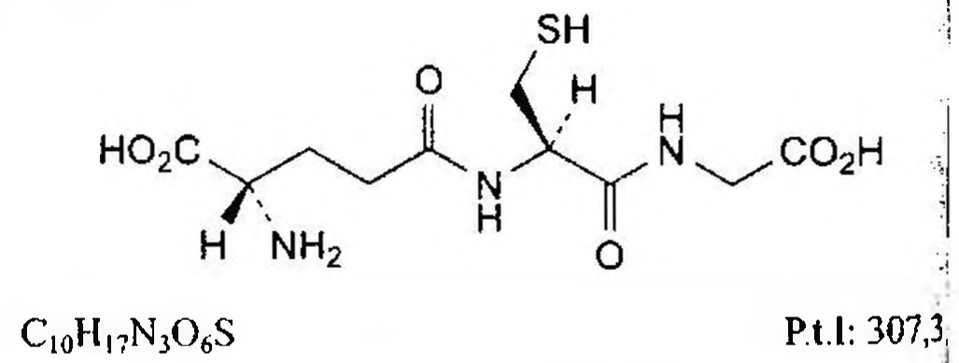

(Hình 11.404.1)

Glutathion là L-γ-glutamyl-L-cysteinylglycin, phải chứa từ 98,0 % đến 101,0 % C10H17N3O6S, tính theo chế phẩm đã làm khô.

Chế phẩm thu được từ sản phẩm lên men.

Tính chất

Bột kết tinh trắng hay gần như trắng hoặc tinh thể không màu. Dễ tan trong nước, rất khó tan trong ethanol 96 % và trong methylen clorid.

Định tính

A. Phổ hấp thụ hồng ngoại (Phụ lục 4.2) của chế phẩm phải phù hợp với phổ hấp thụ hồng ngoại của glutathion chuẩn.

B. Chế phẩm phải đáp ứng phép thử Góc quay cực riêng (Phụ lục 6.4).

Độ trong và màu sắc của dung dịch

Dung dịch S: Hòa tan 5,0 g chế phẩm trong nước cất và pha loãng thành 50 ml với cùng dung môi.

Dung dịch S phải trong (Phụ lục 9.2) và không màu (Phụ lục 9.3, phương pháp 2).

Góc quay cực riêng

Từ -15,5° đến -17,5°, tính theo chế phẩm đã làm khô (Phụ lục 6.4).

Hòa tan 1,0 g chế phẩm trong nước (TT) và pha loãng thành 25,0 ml với cùng dung môi.

Tạp chất liên quan

Phương pháp điện di mao quản (Phụ lục 5.9). Chuẩn bị các dung dịch ngay trước khi dùng.

Dung dịch chuẩn nội (1): Hòa tan 0,100 g phenylalanin (TT) trong dung dịch điện giải và pha loãng thành 50,0 ml với cùng dung môi.

Dung dịch chuẩn nội (2): Pha loãng 10,0 ml dung dịch chuẩn nội (1) thành 100,0 ml bằng dung dịch điện giải.

Dung dịch thử (1): Hòa tan 0,200 g chế phẩm trong dung dịch điện giải và pha loãng thành 10,0 ml với cùng dung môi.

Dung dịch thử (2): Hòa tan 0,200 g chế phẩm trong dung dịch chuẩn nội (2) và pha loãng thành 10,0 ml với cùng dung môi.

Dung dịch đối chiếu (1): Hòa tan 20,0 mg chế phẩm trong dung dịch chuẩn nội (1) và pha loãng thành 10,0 ml với cùng dung môi.

Dung dịch đối chiếu (2): Pha loãng 5,0 ml dung dịch đối chiếu (1) thành 50,0 ml bằng dung dịch điện giải.

Dung dịch đối chiếu (3): Hòa tan 0,200 g chế phẩm trong 8 ml dung dịch điện giải. Thêm 1,0 ml dung dịch chuẩn nội (1), 0,5 ml dung dịch L-cystein (TT) (tạp chất B) 2 mg/ml trong dung dịch điện giải, 0,5 ml dung dịch L-glutathion đã oxy hóa (TT) (tạp chất C) 2 mg/ml trong dung dịch điện giải và 0,5 ml dung dịch L-γ-glutamyl-L-cystein (TT) (tạp chất D) 2 mg/ml trong dung dịch điện giải. Pha loãng thành 10,0 ml với cùng dung môi.

Điều kiện điện di:

Cột mao quản bằng silica nung chảy không có lớp bao.

Chiều dài tổng cộng của cột: 60 cm, chiều dài hiệu dụng của mao quản 50 cm (từ đầu đến detector); đường kính trong 75 µm.

Nhiệt độ cột: 25 °C.

Dung dịch điện giải: Hòa tan 1,50 g natri dihydrophosphat khan (TT) trong 230 ml nước và điều chỉnh đến pH 1,80 bằng acid phosphoric (TT). Pha loãng dung dịch thu được thành 250,0 ml bằng nước. Kiểm tra pH và nếu cần, điều chỉnh pH bằng acid phosphoric (TT) hoặc dung dịch natri hydroxyd loãng (TT).

Quy trình rửa cột mao quản mới: Rửa cột mao quản mới trước khi tiêm lần đầu với dung dịch acid hydrocloric 0,1 M (TT) ở áp suất 138 kPa trong 20 min và với nước ở áp suất 138 kPa trong 10 min. Để cân bằng cột mao quản hoàn toàn, rửa mao quản với dung dịch điện giải ở áp suất 350 kPa trong 40 min, và sau đó ở mức điện thế 20 kV trong 60 min.

Rửa cột mao quản trước khi bắt đầu phân tích mẫu: Rửa cột mao quản với dung dịch điện giải ở áp suất 138 kPa trong 40 min.

Quy trình rửa cột mao quản giữa các lần tiêm mẫu: Rửa cột mao quản với nước ở áp suất 138 kPa trong 1 min, với dung dịch natri hydroxyd 0,1 M (TT) ở áp suất 138 kPa trong 2 min, sau đó lại rửa với nước ở áp suất 138 kPa trong 1 min, tiếp theo rửa với dung dịch acid hydrocloric 0,1 M (TT) ở áp suất 138 kPa trong 3 min và cuối cùng rửa với dung dịch điện giải ở áp suất 138 kPa trong 10 min.

Detector quang phổ tử ngoại đặt ở bước sóng 200 nm.

Điện thế sử dụng: 20 kV.

Tiêm mẫu: Dưới áp suất 3,45 kPa trong 5 s.

Thời gian chạy điện di: 45 min.

Cách tiến hành:

Tiến hành điện di với dung dịch thử (1) và (2), dung dịch đối chiếu (2) và (3) và dung dịch điện giải (mẫu trắng).

Thời gian di chuyển tương đối so với chuẩn nội (thời gian di chuyển khoảng 14 min): Tạp chất A khoảng 0,77; tạp chất B khoảng 1,04; tạp chất E khoảng 1,2; tạp chất C khoảng 1,26; tạp chất D khoảng 1,3.

Kiểm tra tính phù hợp của hệ thống điện di: Trên điện di đồ thu được của dung dịch đối chiếu (3), độ phân giải giữa pic chuẩn nội và tạp chất B ít nhất là 1,5. Nếu cần, tăng giá trị pH của dung dịch điện giải bằng dung dịch natri hydroxyd 8,5 %. Tỷ số đỉnh-hõm (p/v) phải ít nhất là 2,5;

trong đó H1 là chiều cao của pic tạp chất D so với đường nền và H2 là chiều cao so với đường nền của điểm thấp nhất của đường cong phân tách giữa pic tạp chất D và pic glutathion trên điện di đồ thu được từ dung dịch đối chiếu (3). Nếu cần, giảm giá trị pH của dung dịch điện giải bằng acid phosphoric (TT).

Kiểm tra điện di đồ thu được từ dung dịch thử (1), không được xuất hiện pic nào có cùng thời gian di chuyển với chuẩn nội (trong trường hợp như vậy hiệu chỉnh lại diện tích của pic phenylalanin).

Giới hạn: Trên sắc ký đồ của dung dịch thử (2).

Diện tích pic hiệu chỉnh: Chia diện tích của các pic cho thời gian di chuyển tương ứng.

Hệ số hiệu chỉnh: Để tính hàm lượng, nhân tỷ số giữa diện tích pic hiệu chỉnh theo thời gian của tạp chất và chuẩn nội với hệ số hiệu chỉnh tương ứng: Tạp chất B là 3,0; tạp chất D là 1,4.

Tạp chất C: Tỷ số giữa diện tích pic hiệu chỉnh của tạp chất C và diện tích pic hiệu chỉnh của chuẩn nội không được lớn hơn 1,5 lần tỷ số giữa diện tích pic hiệu chỉnh của glutathion và diện tích pic hiệu chỉnh của chuẩn nội thu được trên điện di đồ của dung dịch đối chiếu (2) (1,5 %).

Tạp chất D: Tỷ số giữa diện tích pic hiệu chỉnh của tạp chất

D và diện tích pic hiệu chỉnh của chuẩn nội không được lớn hơn tỷ số giữa diện tích pic hiệu chỉnh của glutathion và diện tích pic hiệu chỉnh của chuẩn nội thu được trên điện di đồ của dung dịch đối chiếu (2) (1,0 %).

Tạp chất A, B và E: Với mỗi tạp chất, tỷ số giữa diện tích pic hiệu chỉnh của từng tạp chất và diện tích pic hiệu chỉnh của chuẩn nội không được lớn hơn 0,5 lần tỷ số giữa diện tích pic hiệu chỉnh của glutathion và diện tích pic hiệu

chỉnh của chuẩn nội thu được trên điện di đồ của dung dịch đối chiếu (2) (0,5 %).

Tạp chất khác: Với mỗi tạp chất, tỷ số giữa diện tích pic hiệu chỉnh của từng tạp chất và diện tích pic hiệu chỉnh của chuẩn nội không được lớn hơn 0,2 lần tỷ số giữa diện tích pic hiệu chỉnh của glutathion và diện tích pic hiệu chỉnh của chuẩn nội thu được trên điện di đồ của dung dịch đối chiếu (2) (0,2 %).

Tổng tất cả các tạp chất: Tổng tỷ số giữa diện tích pic hiệu chỉnh của tất cả các tạp chất và diện tích pic hiệu chỉnh của chuẩn nội không được lớn hơn 2,5 lần tỷ số giữa diện tích pic hiệu chỉnh của glutathion và diện tích pic hiệu chỉnh của chuẩn nội thu được trên điện di đồ của dung dịch đối chiếu (2) (2,5 %).

Bỏ qua các tạp chất có tỷ số giữa diện tích pic hiệu chỉnh của tạp chất và diện tích pic hiệu chỉnh của chuẩn nội nhỏ hơn hoặc bằng 0,05 lần tỷ số giữa diện tích pic hiệu chỉnh của glutathion và diện tích pic hiệu chỉnh của chuẩn nội thu được trên điện di đồ của dung dịch đối chiếu (2) (0,05 %).

Chỉ chú:

Tạp chất A: L-cysteinylglycin.

Tạp chất B: Acid (2E)-2-amino-3-sulfanylpropanoic (cystein).

Tạp chất C: bis(L-y-glutamyl-L-cysteinylglycin) disulfid (L- glutathion đã oxy hóa).

Tạp chất D: L-y-glutamyl-L-cystein.

Tạp chất E: Chưa biết cấu trúc (sản phẩm phân hủy).

Clorid

Không được quá 200 phần triệu (Phụ lục 9.4.5). Pha loãng 2,5 ml dung dịch S thành 15 ml bằng nước và tiến hành thử.

Sulfat

Không được quá 300 phần triệu (Phụ lục 9.4.14). Pha loãng 5 ml dung dịch S thành 15 ml bằng nước cất và tiến hành thử.

Amoni

Không được quá 200 phần triệu (Phụ lục 9.4.1). Dùng 50 mg chế phẩm và tiến hành thử theo phương pháp

B. Dùng 0,1 ml dung dịch amoni mẫu 100 phần triệu NH4 (TT) để chuẩn bị mẫu đối chiếu.

Sắt

Không được quá 10 phần triệu (Phụ lục 9.4.13). Hòa tan 1,0 g chế phẩm trong 10 ml dung dịch acid hydrocloric loãng (TT). Chiết 3 lần, mỗi lần với 10 ml methyl isobutyl keton (TT) và lắc trong 3 min. Tập trung dịch chiết hữu cơ, thêm 10 ml nước và lắc trong 3 min. Lấy lớp nước và tiến hành thử.

Kim loại nặng

Không được quá 10 phần triệu (Phụ lục 9.4.8). Dùng 12 ml dung dịch S và tiến hành thử theo phương pháp 1. Dùng dung dịch chì mẫu 1 phần triệu Pb (TT) để chuẩn bị mẫu đối chiếu.

Mất khối lượng do làm khô

Không được quá 0,5 % (Phụ lục 9.6). (1,000 g; 105 °C; 3 h).

Tro sulfat

Không được quá 0,1 % (Phụ lục 9.9, phương pháp 2). Dùng 1,0 g chế phẩm.

Định lượng

Trong một bình nón nút mài, hòa tan 0,500 g chế phẩm và 2 g kali iodid (TT) trong 50 ml nước. Làm lạnh dung dịch thu được trong nước đá và thêm 10 ml dung dịch acid hydrocloric 25 % (TT) và 20,0 ml dung dịch iod 0,1 N (CĐ). Đậy nút bình và để yên ở chỗ tối trong 15 min.

Chuẩn độ iod thừa bằng dung dịch natri thiosulfat 0,1 N (CĐ), dùng 1 ml dung dịch hồ tinh bột (TT) làm chỉ thị, cho vào lúc gần kết thúc chuẩn độ. Song song tiến hành làm mẫu trắng.

1 ml dung dịch iod 0,1 N (CĐ) tương ứng với 30,73 mg C10H17N3O6S.

Bảo quản

Trong bao bì kín, tránh ánh sáng. Loại thuốc

Acid amin. Chế phẩm

Viên nén, nang, thuốc tiêm.

</break>

11.405. GLYCERIN

Glycerinum

Glycerol

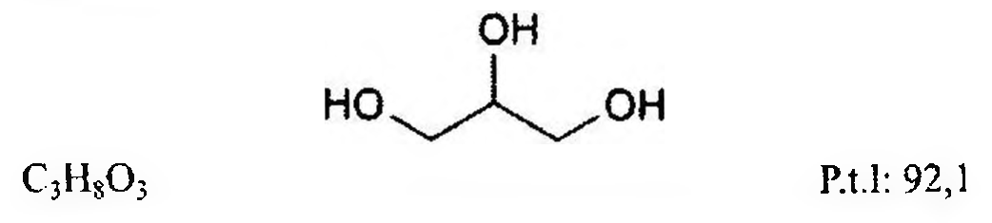

(Hình 11.405.1)

Glycerin là propan-1,2,3-triol, phải chứa từ 98,0 % đến 101,0 % C3H8O3 (kl/kl), tính theo chế phẩm khan.

Tính chất

Chất lỏng sánh, nhờn, trong suốt, không màu hoặc gần như không màu, rất hút ẩm.

Trộn lẫn được với nước và ethanol 96 %, khó tan trong aceton, thực tế không tan trong dầu béo và tinh dầu.

Định tính

Có thể chọn một trong hai nhóm định tính sau: Nhóm 1: A, D.

Nhóm II: B, C, D.

A. Lấy 5 ml chế phẩm, thêm vào 1 ml nước, trộn cẩn thận.

Phổ hấp thụ hồng ngoại (Phụ lục 4.2) của dung dịch thu được phải phù hợp với phổ hấp thụ hồng ngoại đối chiếu của glycerin 85 %.

B. Trộn 1 ml chế phẩm với 0,5 ml acid nitric (TT), nhỏ

lên trên bề mặt hỗn hợp thu được 0,5 ml dung dịch kali dicromat 10 % (TT), một vòng xanh lam xuất hiện ở bề mặt phân cách giữa hai lớp. Để yên 10 min, màu xanh không phân tán vào lớp bên dưới.

C. Đun nóng 1 ml chế phẩm với 2 g kali hydrosulfat (TT) trong một đĩa, hơi bay lên làm đen giấy tẩm dung dịch kali tetraiodomercurat kiềm (TT).

D. Chế phẩm phải đáp ứng phép thử Chỉ số khúc xạ.

Độ trong và màu sắc của dung dịch

Dung dịch S: Pha loãng 100,0 g chế phẩm thành 200 ml bằng nước không có carbon dioxyd (TT).

Dung dịch S phải trong (Phụ lục 9.2).

Pha loãng 10 ml dung dịch S thành 25 ml bằng nước, dung dịch thu được phải không màu (Phụ lục 9.3, phương pháp 2).

Giới hạn acid - kiềm

Lấy 50 ml dung dịch S, thêm 0,5 ml dung dịch phenolphtalein (TT), dung dịch thu được không màu. Thêm dung dịch natri hydroxyd 0,1 N (CĐ) cho đến khi có màu hồng. Lượng dung dịch natri hydroxyd 0,1 N (CĐ) đã dùng không được quá 0,2 ml. Giữ lại dung dịch sau cùng này để dùng cho phép thử ester.

Chỉ số khúc xạ

Từ 1,470 đến 1,475 (Phụ lục 6.1). Tạp chất A và tạp chất liên quan

Phương pháp sắc ký khí (Phụ lục 5.2). Dung dịch thử: Pha loãng 10,0 ml dung dịch S thành 100,0 ml bằng nước.

Dung dịch đối chiếu (1): Pha loãng 10,0 g glycerin (TT) thành 20,0 ml bằng nước. Pha loãng 10,0 ml dung dịch thu được thành 100,0 ml bằng nước.

Dung dịch đối chiếu (2): Hòa tan 1,000 g diethylen glycol (TT) trong nước và pha loãng thành 100,0 ml với cùng dung môi.

Dung dịch đối chiếu (3): Pha loãng 1,0 ml dung dịch đối chiếu (2) thành 10,0 ml bằng dung dịch đối chiếu (1). Pha loãng 1,0 ml dung dịch thu được thành 20,0 ml bằng dung dịch đối chiếu (1).

Dung dịch đối chiếu (4): Trộn 1,0 ml dung dịch thử và 5,0 ml dung dịch đối chiếu (2) và pha loãng thành 100,0 ml bằng nước. Pha loãng 1,0 ml dung dịch thu được thành 10,0 ml bằng nước.

Dung dịch đối chiếu (5): Pha loãng 5,0 ml dung dịch đối chiếu (2) thành 100,0 ml bằng nước.

Điều kiện sắc ký:

Cột (30 m x 0,53 mm), pha tĩnh là polycyanopropylphenyl

Siloxan 6 % và polydimethylsiloxan 94 %. Khí mang: Heli dùng cho sắc ký khí.

Tỷ lệ chia dòng: 1 : 10.

Vận tốc tuyến tính: 38 cm/s.

Chương trình nhiệt độ:

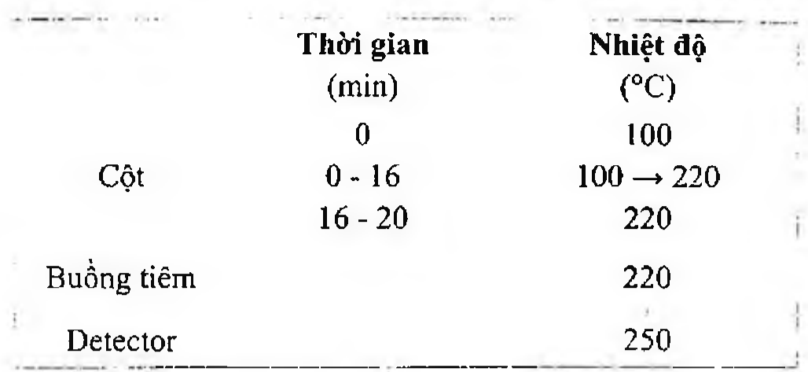

(Hình 11.405.2)

Detector: Ion hóa ngọn lửa.

Thể tích tiêm: 0,5 μl.

Thứ tự rửa giải: Tạp chất A, glycerin.

Cách tiến hành:

Kiểm tra tính phù hợp của hệ thống: Trên sắc ký đồ của dung dịch đối chiếu (4), độ phân giải giữa pic của tạp chất

A và pic của glycerin ít nhất là 7,0. Giới hạn:

Tạp chất A: Diện tích pic tạp chất A không được lớn hơn diện tích pic tương ứng trên sắc ký đồ của dung dịch đối chiếu (3) (0,1 %).

Các tạp chất có thời gian lưu nhỏ hơn thời gian lưu của glycerin: Với mỗi tạp chất, diện tích pic không được lớn hơn diện tích pic tạp chất A trên sắc ký đồ của dung dịch đối chiếu (3) (0,1 %).

Tổng diện tích pic của tất cả các tạp chất có thời gian lưu lớn hơn thời gian lưu của glycerin không được lớn hơn 5 lần diện tích pic tạp chất A trên sắc ký đồ của dung dịch đối chiếu (3) (0,5 %).

Bỏ qua những pic có diện tích nhỏ hơn 0,05 lần diện tích pic tạp chất A trên sắc ký đồ của dung dịch đối chiếu (5) (0,05 %).

Ghi chú:

Tạp chất A: 2,2'-Oxydiethanol (diethylen glycol).

Tạp chất B: Ethan-1,2-diol (ethylen glycol).

Tạp chất C: (RS)-Propan-1,2-diol (propylen glycol).

Aldehyd

Không được quá 10 phần triệu. Lấy 7,5 ml dung dịch S cho vào bình nút mài, thêm 7,5 ml nước và 1,0 ml dung dịch pararosanilin đã khử màu (TT). Đậy nắp và để yên trong 1 h ở nhiệt độ (25 ± 0,1) °C.

Độ hấp thụ (Phụ lục 4.1) của dung dịch này đo ở bước sóng 552 nm không được lớn hơn độ hấp thụ của mẫu đối chiếu được tiến hành trong cùng điều kiện và cùng thời gian bằng cách dùng 7,5 ml dung dịch formaldehyd 5 phần triệu CH2O (TT) thay cho dung dịch S. Phép thử chỉ có giá trị khi mẫu đối chiếu có màu hồng.

Ester

Thêm 10,0 ml dung dịch natri hydroxyd 0,1 M (CĐ) vào dung dịch sau cùng của phép thử Giới hạn acid - kiềm.

Đun sôi hồi lưu trong 5 min. Để nguội. Thêm 0,5 ml dung dịch phenolphtalein (TT). Chuẩn độ bằng dung dịch acid hydrocloric 0,1 N (CĐ). Lượng dung dịch acid hydrocloric 0,1 N (CĐ) đã dùng không ít hơn 8,0 ml.

Các hợp chất halogen

Không được quá 3 phần triệu. Lấy 10 ml dung dịch S cho vào cốc thủy tinh 50 ml, thêm 1 ml dung dịch natri hydroxyd 2 M (TT), 5 ml nước và 50 mg hợp kim nhôm - nickel không có halogen (TT). Đun trên cách thủy trong 10 phút, để nguội và lọc. Rửa cốc và phễu lọc với nước cho đến khi thu được 25 ml dịch lọc.

Lấy 5 ml dịch lọc, thêm 4 ml ethanol 96 % (TT), 2,5 ml nước, 0,5 ml acid nitric (TT) và 0,05 ml dung dịch bạc nitrat 1,7 % (TT), khuấy đều. Để yên trong 2 phút. Dung dịch không được đục hơn dung dịch đối chiếu được chuẩn bị trong cùng điều kiện và cùng thời gian.

Dùng dịch đối chiếu: Lấy 7,0 ml dung dịch clorid mẫu 3 phần triệu Cl (TT), thêm 4 ml ethanol 96 % (TT), 0,5 ml nước, 0,5 ml acid nitric (TT) và 0,05 ml dung dịch bạc nitrat 1,7 % (TT).

Clorid

Không được quá 10 phần triệu (Phụ lục 9.4.5). Lấy 1,0 ml dung dịch S pha loãng thành 15 ml bằng nước và tiến hành thử. Dùng 1 ml dung dịch clorid mẫu 5 phần triệu Cl (TT) pha loãng thành 15 ml bằng nước để chuẩn bị mẫu đối chiếu.

Đường

Lấy 10 ml dung dịch S, thêm 1 ml dung dịch acid sulfuric 1 M (TT), đun nóng trên cách thủy 5 phút. Thêm vào 3 ml dung dịch natri hydroxyd 2 M trong nước không có carbon dioxyd, trộn đều và thêm từng giọt 1 ml dung dịch đồng (II) sulfat 12,3 % (TT) mới pha. Dung dịch phải có màu xanh lam và trong. Tiếp tục đun trên cách thủy trong 5 phút. Màu của dung dịch vẫn phải xanh và không được có tủa tạo thành.

Kim loại nặng

Không được quá 5 phần triệu (Phụ lục 9.4.8). Pha loãng 8 ml dung dịch S thành 20 ml bằng nước. Lấy 12 ml dung dịch thu được thử theo phương pháp I. Dùng dung dịch chì mẫu 1 phần triệu Pb (TT) để chuẩn bị mẫu đối chiếu.

Nước

Không được quá 2,0 % (Phụ lục 10.3). Dùng 1,000 g chế phẩm.

Tro sulfat

Không được quá 0,01 % (Phụ lục 9.9, phương pháp 2). Dùng 5,0 g chế phẩm sau khi đun nóng đến sôi và nung.

Định lượng

Trộn đều 0,075 g chế phẩm trong 45 ml nước. Thêm 25,0 ml hỗn hợp dung dịch acid sulfuric 0,1 M - dung dịch natri periodat 0,1 M (1 : 20). Để yên ở chỗ tối 15 phút, thêm 5,0 ml dung dịch ethylen glycol 50 % trong nước (TT) và để yên ở chỗ tối 20 phút. Chuẩn độ bằng dung dịch natri hydroxyd 0,1 N (CĐ), dùng 0,5 ml dung dịch phenolphthalein (TT) làm chỉ thị. Song song tiến hành làm mẫu trắng.

1 ml dung dịch natri hydroxyd 0,1 N (CĐ) tương đương với 9,21 mg C3H8O3.

Bảo quản

Trong bao bì kín, tránh ánh sáng. Loại thuốc

Nhuận tràng, hút ẩm, dung môi hòa tan, tá dược. Chế phẩm

Dung dịch thụt trực tràng.

</break>

11.406. GLYCEROL MONOSTEARAT 40 - 55

Glyceryli monostearas 40 - 55

Glycerol monostearat 40 - 55 là hỗn hợp các monoacyl glycerol, chủ yếu là monostearoylglycerol, cùng với di và triacylglycerol với hàm lượng khác nhau. Chế phẩm phải chứa từ 40,0 % đến 55,0 % monoacylglycerol, 30,0 % đến 45,0 % diacylglycerol và 5 % đến 15 % triacylglycerol, thu được bằng cách phân giải glycerol từng phần dầu thực vật chứa chủ yếu triacylglycerol của acid palmitic hoặc acid stearic, hay bằng cách ester hóa glycerol với acid stearic 50 (loại I), acid stearic 70 (loại II) hoặc acid stearic 95 (loại III). Các acid béo có thể có nguồn gốc từ động vật hoặc thực vật.

Tính chất

Khối sáp cứng hoặc bột, vảy nhờn, màu trắng hoặc gần như trắng. Thực tế không tan trong nước, tan trong ethanol 96 % ở 60 °C.

Định tính

A. Nhiệt độ nóng chảy 54 °C đến 64 °C (Phụ lục 6.7). Cho chế phẩm vào ống mao quản và đặt trong bình kín trong vòng 24 giờ.

B. Phương pháp sắc ký lớp mỏng (Phụ lục 5.4).

Bản mỏng: Silica gel.

Dùng môi khai triển: Hexan - ether (30 : 70). Dung dịch thử: Hòa tan 1,0 g chế phẩm trong methylen clorid (TT) bằng cách đun nhẹ và pha loãng thành 20 ml với cùng dung môi.

Dung dịch đối chiếu: Hòa tan 1,0 g glycerol monostearat 40 - 55 chuẩn trong methylen clorid (TT) bằng cách đun nhẹ và pha loãng thành 20 ml với cùng dung môi.

Cách tiến hành: Chấm riêng biệt lên bản mỏng 10 µl mỗi dung dịch trên. Triển khai sắc ký đến khi dung môi đi được 15 cm. Lấy bản mỏng ra và để khô ngoài không khí. Phun dung dịch rhodamin B 0,01 % trong ethanol 96 %, quan sát dưới ánh sáng tử ngoại ở 365 nm. Các vết thu được trên sắc ký đồ của dung dịch thử phải có vị trí giống với vết trên sắc ký đồ của dung dịch đối chiếu.

C. Đáp ứng phép thử Thành phần acid béo tùy theo loại acid béo được qui định trên nhãn.

D. Đáp ứng các giới hạn định lượng (hàm lượng monoacyl glycerol).

Chỉ số acid

Không được quá 3,0 (Phụ lục 7.2).

Dùng 1,0 g chế phẩm pha trong hỗn hợp đồng thể tích ethanol 96 % (TT) và toluen (TT), đun nóng nhẹ.

Chỉ số iod

Không được quá 3,0 (Phụ lục 7.5). Chỉ số xà phòng hóa 158 đến 177 (Phụ lục 7.7).

Dùng 2,0 g chế phẩm. Đun nóng khi tiến hành.

Glycerol tự do

Không được quá 6,0 %, tiến hành như phần Định lượng. Thành phần acid béo

Phương pháp sắc ký khí (Phụ lục 5.2). Dung dịch thử: Hòa tan 0,10 g chế phẩm trong 5 ml dung dịch natri hydroxyd 2,0 % trong methanol trong bình nón 25 ml và đun sôi dưới ống sinh hàn ngược trong 30 phút.

Thêm 3,0 ml dung dịch boron triflorid-methanol (TT) qua ống sinh hàn và đun sôi 30 phút. Thêm 4 ml heptan (TT) qua ống sinh hàn và đun sôi 5 phút. Để nguội và thêm 10,0 ml dung dịch natri clorid bão hòa (TT), lắc khoảng 15 giây và thêm một lượng dung dịch natri clorid bão hòa (TT) để lớp phía trên nằm trên cổ của bình. Lấy 2 ml lớp phía trên, rửa bằng 2 ml nước, làm khô bằng natri sulfat khan (TT).

Dung dịch đối chiếu (1): Chuẩn bị 0,50 g hỗn hợp các chất: Methyl laurat, methyl myristat, methyl palmitat, methyl stearat, methyl arachidat, methyl oleat (mỗi chất khoảng < 100 mg), sau đó hòa tan trong heptan (TT) và pha loãng thành 50,0 ml với cùng dung môi.

Dung dịch đối chiếu (2): Pha loãng 1,0 ml dung dịch đối chiếu (1) thành 10,0 ml bằng heptan (TT).

Dung dịch đối chiếu (3): Chuẩn bị 0,50 g hỗn hợp các chất methyl palmitat và methyl stearat. Hòa tan trong heptan (TT) và pha loãng thành 50,0 ml với cùng dung môi.

Điều kiện sắc ký: Cột bằng silica nung chảy, thủy tinh hoặc thạch anh, kích thước dài từ 10 m đến 30 m, đường kính 0,2 mm đến 0,8 mm.

Pha tĩnh: Poly(cyanopropyl)(methyl)(phenyl)(methyl) siloxan hoặc macrogol 20 000 (phim dày 0,1 µm đến 0,5 µm) hoặc một vài pha tĩnh thích hợp khác.

Khi mang: Heli dùng cho sắc ký hoặc nitrogen dùng cho

Sắc ký.

Tốc độ dòng: 1,3 ml/min (với đường kính cột 0,32 mm). Tỷ lệ chia dòng: 1 : 100 hoặc nhỏ hơn, phụ thuộc vào đường kính trong của cột sử dụng (1 : 50 nếu đường kính cột là 0,32 mm).

Nhiệt độ: Cột: 160 °C đến 200 °C, phụ thuộc vào chiều dài cột sử dụng (200 °C với cột dài 30 m và được bao lớp macrogol 20 000); nếu cần, tăng nhiệt độ cột từ 170 °C đến 230 °C với tốc độ 3 °C/min (với cột macrogol 20 000).

Buồng tiêm: 250 °C. Detector: 250 °C.

Detector ion hóa ngọn lửa.

Thể tích tiêm: 1 µl.

Tính phù hợp của hệ thống: Độ phân giải giữa pic của methyl oleat và methyl stearat trong sắc ký đồ của dung dịch đối chiếu (1) ít nhất là 1,8. Tỷ lệ giữa tín hiệu và nhiễu của pic methyl myristat trong sắc ký đồ của dung dịch đối chiếu (2) ít nhất là 5. Số đĩa lý thuyết ít nhất là 30 000, tính trên pic của methyl stearat trong sắc ký đồ của dung dịch đối chiếu (1).

Đánh giá kết quả

Định tính: Định tính các pic dựa trên sắc ký đồ của dung dịch đối chiếu (3).

Định lượng: Phương pháp chuẩn hóa coi tổng diện tích của tất cả các pic (trừ các pic của dung môi) là 100 %.

Hàm lượng của mỗi thành phần được xác định bằng cách so sánh diện tích của pic đó với tổng diện tích của tất cả các pic. Bỏ qua các pic có diện tích nhỏ hơn 0,05 % tổng diện tích.

Thành phần acid béo của chế phẩm phải đạt yêu cầu theo bảng sau:

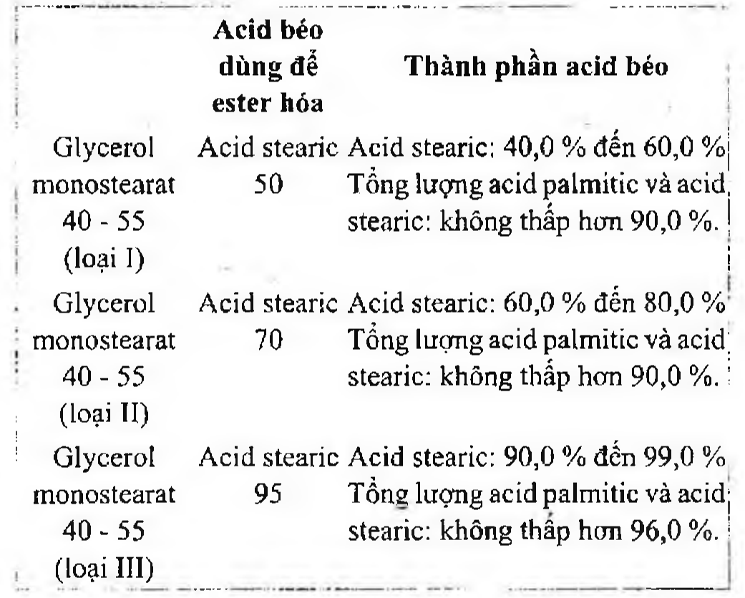

(Hình 11.406.1)

Nickel

Không được quá 1 phần triệu (Phụ lục 9.4.11). Nước

Không được quá 1,0 % (Phụ lục 10.3)

Dùng 1,0 g chế phẩm và pyridin (TT) làm dung môi, đun nóng nhẹ.

Tro toàn phần

Không được quá 0,1 % (Phụ lục 9.8). Dùng 1,0 g chế phẩm.

Định lượng xác định hàm lượng glycerol tự do và hàm lượng di và triacylglycerol bằng phương pháp sắc ký rây phân tử (Phụ lục 5.5).

Điều kiện sắc ký:

Cột: Cột thẩm thấu gel dài 0,6 m, đường kính trong 7 mm được nhồi styren-divinylbenzen copolymer (TT) (đường kính tiểu phân 5 µm, kích thước lỗ xốp 10 nm).

Pha động: Tetrahydrofuran (TT).

Tốc độ dòng: 1 ml/min.

Detector: Khúc xạ kế vi sai.

Thể tích tiêm: 40 µl.

Dung dịch thử:

Cân 0,2 g (chính xác đến 0,1 mg) chế phẩm (m) cho vào bình dung tích 15 ml. Thêm 5 ml tetrahydrofuran (TT), lắc mạnh để hòa tan. Cân lại bình, tính tổng khối lượng dung môi và chế phẩm (M).

Dung dịch đối chiếu:

Cân lần lượt (2,5 ± 0,1) mg, (5 ± 0,1) mg, (10 ± 0,1) mg, (20 ± 0,1) mg glycerol (TT) cho vào 4 bình dung tích 15 ml. Thêm vào mỗi bình 5 ml tetrahydrofuran (TT), lắc mạnh để hòa tan. Cân lại các bình và tính nồng độ glycerol (mg/g) cho mỗi dung dịch đối chiếu.

Cách tiến hành:

Tiêm mỗi dung dịch. Trong điều kiện mô tả trên, sắc ký đồ thu được có thời gian lưu tương đối so với thời gian lưu của glycerol là khoảng 0,86 đối với monoacylglycerol, khoảng 0,81 đối với diacylglycerol và 0,77 đối với triacylglycerol.

Từ đường chuẩn thu được của các dung dịch đối chiếu, xác định nồng độ C (mg/g) của glycerol trong dung dịch thử.

Hàm lượng % glycerol tự do trong chế phẩm được tính bằng công thức:

(C x M) / (m x 10)

Hàm lượng (%) của mono, di và triacylglycerol được xác định bằng phương pháp chuẩn hóa.

Nhãn

Phải qui định loại glycerol monostearat 40 - 55. Bảo quản

Bao bì kín, tránh ánh sáng. Loại thuốc

Tá dược.

</break>

11.407. DUNG DỊCH GLYCERYL TRINITRAT

Solutio glycerylis trinitratis

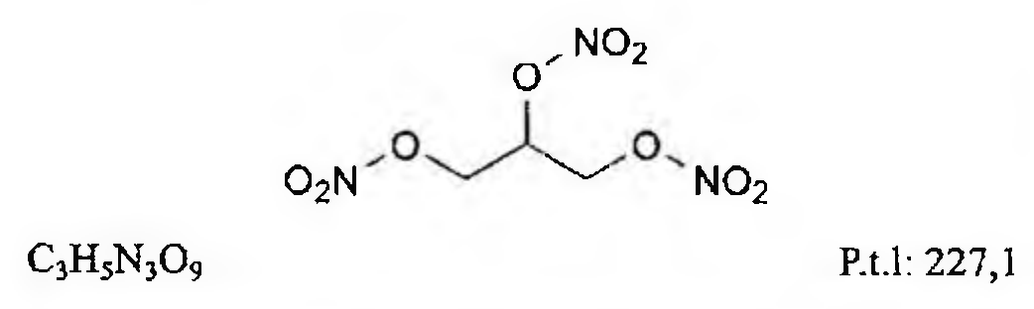

(Hình 11.407.1)

Dung dịch glyceryl trinitrat là dung dịch 1 % (kl/kl) đến 10 % (kl/kl) của propan-1,2,3-triyl trinitrat trong ethanol 96 %. Phải chứa từ 96,5 % đến 102,5 % hàm lượng glyceryl trinitrat ghi trên nhãn.

Tính chất

Dung dịch trong, không màu hoặc hơi vàng. Có thể trộn lẫn với aceton và ethanol 96 %. Glyceryl trinitrat nguyên chất thực tế không tan trong nước, dễ tan trong ethanol 96 %, trộn lẫn với aceton.

Định tính

Có thể chọn một trong hai nhóm định tính sau: Nhóm I: A, B.

Nhóm II: B, C.

Khi pha loãng dung dịch glyceryl trinitrat phải sử dụng ethanol khan, nếu không các giọt glyceryl trinitrat nguyên chất có thể tách khỏi dung dịch.

Sau phép thử, phần cắn và dung dịch còn lại phải được đun nóng cách thủy với dung dịch natri hydroxyd loãng:

(TT) trong 5 phút.

A. Phổ hấp thụ hồng ngoại (Phụ lục 4.2) của chế phẩm phải phù hợp với phổ hấp thụ hồng ngoại của glyceryl trinitrat chuẩn. Chuẩn bị mẫu bằng cách nhỏ 50 µl dung dịch chế phẩm [pha loãng bằng ethanol (TT) để được dung dịch 1 % (kl/tt) glyceryl trinitrat, nếu cần] lên viên nén dẹt kali bromid. Bay hơi dung môi trong chân không.

B. Sắc ký lớp mỏng (Phụ lục 5.4)

Bản mỏng: Silica gel G. Dung môi khai triển: Ethyl acetat - toluen (20 : 80).

Dung dịch thử: Pha loãng một lượng chế phẩm tương đương với 50 mg glyceryl trinitrat thành 100 ml với aceton (TT).

Dung dịch đối chiếu: Pha loãng 0,05 ml dung dịch glyceryl trinitrat (TT) thành 1 ml với aceton (TT).

Cách tiến hành: Chấm riêng biệt 5 µl mỗi dung dịch trên.

Triển khai sắc ký đến khi dung môi đi được 2/3 chiều dài của bản mỏng. Lấy bản mỏng ra, để khô trong không khí.

Phun bản mỏng bằng dung dịch kali iodid - tinh bột (TT) mới pha. Đặt bản mỏng dưới ánh sáng tử ngoại ở bước sóng 254 nm trong 15 phút rồi quan sát dưới ánh sáng ban ngày. Vết chính trên sắc ký đồ của dung dịch thử phải tương ứng với vết chính trên sắc ký đồ của dung dịch đối chiếu về vị trí, màu sắc và kích thước.

C. Chế phẩm phải đáp ứng yêu cầu về giới hạn hàm lượng.

Màu sắc của dung dịch

Pha loãng dung dịch chế phẩm đến nồng độ 1 % với ethanol (TT), nếu cần. Dung dịch phải không được có màu đậm hơn màu của dung dịch màu mẫu V6 (Phụ lục 9.3, phương pháp 2).

Nitrat vô cơ không được quá 0,5 % hàm lượng glyceryl trinitrat, tính theo kali nitrat.

Phương pháp sắc ký lớp mỏng (Phụ lục 5.4).

Bản mỏng: Silica gel.

Dung môi khai triển: Toluen - aceton - acid acetic băng (60:30:15).

Dung dịch thử: Dùng dung dịch chế phẩm. Pha loãng đến nồng độ 1 % với ethanol (TT), nếu cần.

Dung dịch đối chiếu: Hòa tan 5 mg kali nitrat (TT) trong 1 ml nước rồi pha loãng thành 100 ml bằng ethanol (TT).

Cách tiến hành: Chấm riêng biệt lên bản mỏng 10 µl mỗi dung dịch trên. Triển khai sắc ký đến khi dung môi đi được 2/3 chiều dài của bản mỏng. Lấy bản mỏng ra, để khô trong không khí đến khi hết acid acetic, phun bằng dung dịch kali iodid - tinh bột (TT). Đặt bản mỏng dưới ánh sáng tử ngoại ở bước sóng 254 nm trong 15 phút rồi quan sát dưới ánh sáng ban ngày. Bất kỳ vết nào tương ứng với vết nitrat trên sắc ký đồ của dung dịch thử không được có màu đậm hơn màu của vết trên sắc ký đồ của dung dịch đối chiếu.

Tạp chất liên quan

Phương pháp sắc ký lỏng (Phụ lục 5.3). Pha động: Acetonitril - nước (50 : 50).

Dung dịch thử: Hòa tan một lượng chế phẩm thử tương ứng với 2 mg glyceryl trinitrat trong pha động và pha loãng thành 20,0 ml với cùng dung môi.

Dung dịch đối chiếu (1): Hòa tan 0,10 g dung dịch glyceryl trinitrat chuẩn và một lượng pentaerythrityl tetranitrat tương ứng với 1,0 mg pentaerythrityl tetranitrat trong pha động và pha loãng thành 100,0 ml với cùng dung môi. Lắc siêu âm và lọc nếu cần.

Dung dịch đối chiếu (2): Pha loãng 1,0 ml dung dịch thử thành 100,0 ml bằng pha động.

Điều kiện sắc ký:

Cột kích thước (25 cm x 4,6 mm) được nhồi pha tĩnh C18 (5 µm).

Detector quang phổ tử ngoại ở bước sóng 210 nm.

Tốc độ dòng: 1,0 ml/min.

Thể tích tiêm: 20 µl.

Cách tiến hành:

Tiến hành sắc ký với thời gian gấp 3 lần thời gian lưu của pic chính.

Kiểm tra tính phù hợp của hệ thống: Trên sắc ký đồ của dung dịch đối chiếu (1), độ phân giải giữa pic của glyceryl trinitrat và pic của pentaerythrityl tetranitrat ít nhất là 2,0.

Giới hạn: Trên sắc ký đồ của dung dịch thử:

Diện tích của bất cứ pic nào, ngoài pic chính, không được lớn hơn diện tích của pic chính trên sắc ký đồ của dung dịch đối chiếu (2) (1 %, tính theo glyceryl trinitrat) và tổng diện tích của các pic đó không được lớn hơn 3 lần diện tích của pic chính trên sắc ký đồ của dung dịch đối chiếu (2) (3 %, tính theo glyceryl trinitrat).

Loại bỏ các pic với diện tích nhỏ hơn 0,1 lần diện tích của pic chính trên sắc ký đồ của dung dịch đối chiếu (2) (0,1 %).

Định lượng

Dung dịch thử: Lấy chính xác một lượng dung dịch chế phẩm tương ứng với khoảng 1,0 mg glyceryl trinitrat hòa vào methanol (TT) trong bình định mức dung tích 250 ml.

Thêm methanol (TT) tới vạch.

Dung dịch đối chiếu: Cân chính xác khoảng 70,0 mg natri nitrit (TT) hòa tan vào methanol (TT) trong bình định mức dung tích 250 ml. Thêm methanol (TT) tới vạch. Pha loãng 3,0 ml dung dịch trên thành 500,0 ml bằng methanol (TT).

Lần lượt lấy 10,0 ml dung dịch thử, 10,0 ml dung dịch đối chiếu và 10,0 ml methanol (TT) vào 3 bình định mức dung tích 50 ml. Thêm vào mỗi bình 5 ml dung dịch natri hydroxyd loãng (TT), đậy nắp, trộn đều, rồi để yên ở nhiệt độ phòng trong 30 phút. Thêm 10 ml dung dịch acid sulfanilic (TT) và 10 ml dung dịch acid hydrocloric loãng (TT), trộn đều. Sau đúng 4 phút thêm 10 ml dung dịch naphthylethylendiamin dihydroclorid (TT), pha loãng bằng nước đến vạch và trộn đều. Sau 10 phút, đo độ hấp thụ của dung dịch thử và dung dịch đối chiếu ở 540 nm, sử dụng dung dịch trong bình định mức có chứa 10,0 ml methanol (TT) làm mẫu trắng.

Tính khối lượng glyceryl trinitrat (mg) trong dung dịch thử bằng công thức:

Ar x mr x C x 60,8 x 100

--------------------------------

Ađc x mđc x 100

Trong đó: Ar là độ hấp thụ của dung dịch thử.

mr là khối lượng (mg) của glyceryl trinitrat trong dung dịch thử.

C là hàm lượng của natri nitrit pha dung dịch đối chiếu.

Ađc là độ hấp thụ của dung dịch đối chiếu.

mđc là khối lượng cân (mg) của natri nitrit.

Bảo quản

Bảo quản các dung dịch loãng (1 %) tránh ánh sáng, ở nhiệt độ từ 2 °C đến 15 °C. Bảo quản các dung dịch đậm đặc hơn tránh ánh sáng, ở nhiệt độ từ 15 °C đến 20 °C.

Loại thuốc

Thuốc giãn mạch.

Chế phẩm

Viên nén.

</break>

11.408. VIÊN NÉN GLYCERYL TRINITRAT

Tabellae Glycerylis trinitratis

Viên nén glyceryl trinitrat là viên ngậm dưới lưỡi được pha chế bằng cách thêm dung dịch glyceryl trinitrat có nồng độ thích hợp vào các bột manitol đã sấy khô, trộn nhẹ nhàng, sấy khô ở nhiệt độ không quá 50 °C hoặc không sấy trong thời gian không quá 4 giờ và dập viên.

Chú ý: Glyceryl trinitrat dạng không pha loãng có thể phát nổ do sự va đập hoặc do nhiệt độ cao. Cần có biện pháp đề phòng thích hợp và nên chia từng lượng nhỏ khi vận chuyển.

Chế phẩm phải đáp ứng yêu cầu trong chuyên luận “Thuốc viên nén” (Phụ lục 1.20) và các yêu cầu sau đây:

Hàm lượng glyceryl trinitrat, C3H5N3O9, từ 85,0 % đến 115,0 % so với lượng ghi trên nhãn.

Định tính

A. Phương pháp sắc ký lớp mỏng (Phụ lục 5.4)

Bản mỏng: Silica gel G. Pha động: Toluen.

Dung dịch thử: Lắc một lượng bột viên chứa 0,5 mg glyceryl trinitrat với 1 ml aceton (TT), ly tâm.

Dung dịch đối chiếu: Pha loãng một lượng dung dịch glyceryl trinitrat chuẩn với nước vừa đủ để thu được dung dịch glyceryl trinitrat 0,05 %.

Cách tiến hành: Chấm riêng biệt lên bản mỏng 20 µl mỗi dung dịch trên. Sau khi triển khai sắc ký, sấy khô bản mỏng, phun dung dịch diphenylamin 1 % trong acid sulfuric (TT) và chiếu đèn tử ngoại ở bước sóng 365 nm trong 15 phút. Quan sát bản mỏng dưới ánh sáng ban ngày.

Vết thu được trên sắc ký đồ của dung dịch thử phải tương ứng với vết của dung dịch đối chiếu.

B. Chiết một lượng bột viên tương ứng 3 mg glyceryl trinitrat với 5 ml ether (TT), lọc. Bốc hơi ether, hòa tan cắn trong 0,2 ml acid sulfuric (TT) có chứa một lượng rất nhỏ diphenylamin (TT), xuất hiện màu xanh lam đậm.

Tạp chất liên quan

Phương pháp sắc ký lỏng (Phụ lục 5.3). Pha động: Acetonitril - nước (40 : 60), điều chỉnh tỷ lệ nếu cần.

Dung dịch thử: Lấy một lượng bột viên chứa 2,5 mg glyceryl trinitrat, hòa trong 10 ml acetonitril (TT), siêu âm để hòa tan, lọc qua màng lọc 0,45 µm, pha loãng 1 thể tích dịch lọc với 1 thể tích nước.

Dung dịch đối chiếu: Pha loãng 1,0 ml dung dịch thử thành 100,0 ml với pha động.

Dung dịch phân giải: Pha dung dịch glyceryl trinitrat chuẩn với dung dịch acid hydrocloric 1 M (TT) để được dung dịch chứa 0,05 % glyceryl trinitrat. Làm nóng dung dịch trong lọ phản ứng ở 100 °C trong 30 phút.

Điều kiện sắc ký:

Cột kích thước (250 x 4,6 mm) được nhồi pha tĩnh C18 (5 µm) (Cột Nucleosil ODS là thích hợp).

Tốc độ dòng: 1 ml/min.

Detector quang phổ tử ngoại đặt ở bước sóng 210 nm.

Thể tích tiêm: 50 µl.

Cách tiến hành:

Tiêm lần lượt các dung dịch trên. Triển khai sắc ký trong khoảng thời gian gấp 3 lần thời gian lưu của pic chính.

Phép thử chỉ có giá trị khi sắc ký đồ thu được từ dung dịch phân giải có pic chính của glyceryl trinitrat và pic của tạp chất dinitrat, hai pic này phải tách rõ ràng, thời gian lưu tương đối của pic tạp chất dinitrat so với pic của glyceryl trinitrat khoảng 0,5.

Trên sắc ký đồ của dung dịch thử, diện tích của bất cứ pic phụ nào không được lớn hơn diện tích của pic chính trên sắc ký đồ của dung dịch đối chiếu (1 %) và tổng diện tích của các pic phụ không lớn hơn 3 lần diện tích của pic chính trên sắc ký đồ dung dịch đối chiếu (3 %). Bỏ qua các pic có diện tích nhỏ hơn 0,1 lần diện tích của pic chính trên sắc ký đồ của dung dịch đối chiếu (0,1 %).

Độ đồng đều hàm lượng (Phụ lục 11.2)

Phương pháp sắc ký lỏng (Phụ lục 5.3) với điều kiện sắc ký như mục Tạp chất liên quan.

Dung dịch thử: Thêm 2 ml acetonitril (TT) vào một viên, siêu âm trong 5 phút để hòa tan, lọc qua màng lọc 0,45 µm, pha loãng 1 thể tích dịch lọc với 1 thể tích nước.

Dung dịch chuẩn: Pha loãng dung dịch glyceryl trinitrat chuẩn với pha động để được dung dịch glyceryl trinitrat có nồng độ tương đương với nồng độ dung dịch thử.

Dung dịch phân giải: Pha loãng dung dịch glyceryl trinitrat chuẩn với dung dịch acid hydrocloric 1 M (TT) để được dung dịch chứa 0,05 % glyceryl trinitrat. Làm nóng dung dịch trong lọ phản ứng ở 100 °C trong 30 phút.

Cách tiến hành:

Tiêm lần lượt các dung dịch trên.

Phép thử chỉ có giá trị khi sắc ký đồ thu được từ dung dịch phân giải có pic chính của glyceryl trinitrat và pic của tạp chất dinitrat, hai pic này phải tách rõ ràng, thời gian lưu tương đối của pic tạp chất dinitrat so với pic của glyceryl trinitrat khoảng 0,5.

Tính hàm lượng glyceryl trinitrat, C3H5N3O9, trong mỗi viên dựa vào diện tích pic glyceryl trinitrat trên sắc ký đồ thu được từ dung dịch chuẩn, dung dịch thử và hàm lượng C3H5N3O9 của dung dịch glyceryl trinitrat chuẩn.

Định lượng

Lấy kết quả trung bình của hàm lượng 10 viên thu được ở mục Độ đồng đều hàm lượng.

Bảo quản

Viên nén glyceryl trinitrat nên bảo quản trong lọ thủy tinh nắp vặn bằng nhôm hoặc bằng thiếc, tránh ánh sáng. Tránh đóng gói thêm các chất có thể hấp thụ glyceryl trinitrat.

Đơn vị đóng gói cho bệnh nhân không nên quá 100 viên.

Loại thuốc

Thuốc giãn mạch. Dự phòng cơn đau thắt ngực.

</break>

11.409. GRISEOFULVIN

Griseofulvinum

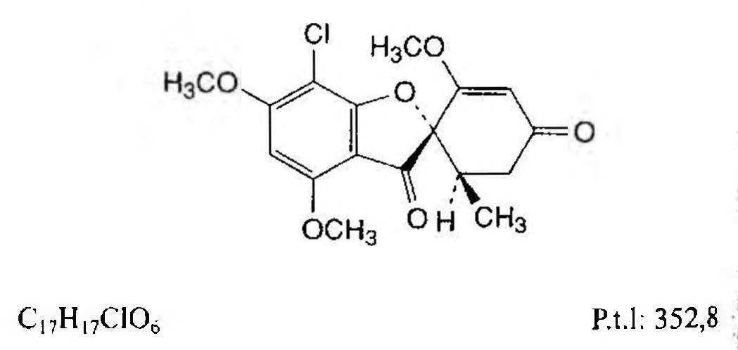

(Hình 11.409.1)

Griseofulvin là (1'S,3-6'R)-7-cloro-2',4,6-trimethoxy-6'-methylspiro[benzofuran-2(3H),1'-[2]cyclohexen]-3,4'-dion, thu được từ việc nuôi cấy chủng Penicillium griseofulvum hoặc bằng các phương pháp khác; phải chứa từ 97,0 % đến 102,0 % C17H17ClO6, tính theo chế phẩm đã làm khô.

Tính chất

Bột mịn màu trắng hoặc trắng ánh vàng, kích thước hạt thường nhỏ hơn 5 µm mặc dù vẫn có thể có các hạt kích thước lớn hơn 30 µm. Thực tế không tan trong nước, dễ tan trong dimethylformamid và trong tetracloroethan, khó tan trong ethanol và methanol.

Nhiệt độ nóng chảy khoảng 220 °C.

Định tính

A. Phổ hấp thụ hồng ngoại (Phụ lục 4.2) của chế phẩm phải phù hợp với phổ hấp thụ hồng ngoại của griseofulvin chuẩn.

B. Hòa tan khoảng 5 mg chế phẩm trong 1 ml acid sulfuric (TT), thêm khoảng 5 mg bột kali dicromat (TT). Màu đỏ tươi tạo thành.

Độ trong và màu sắc của dung dịch

Hòa tan 0,75 g chế phẩm trong dimethylformamid (TT) và pha loãng thành 10 ml với cùng dung môi. Dung dịch thu được phải trong (Phụ lục 9.2) và có màu không được đậm hơn dung dịch màu mẫu V (Phụ lục 9.3, phương pháp 2).

Giới hạn acid

Lắc 0,25 g chế phẩm với 20 ml ethanol 96 % (TT) để tạo thành hỗn dịch. Thêm 0,1 ml dung dịch phenolphthalein (TT). Lượng dung dịch natri hydroxyd 0,02 N (CĐ) để làm chuyển màu của chỉ thị không quá 1,0 ml.

Góc quay cực riêng

Phải từ +354° đến +364° tính theo chế phẩm đã làm khô (Phụ lục 6.4).

Hòa tan 0,250 g chế phẩm trong dimethylformamid (TT) và pha loãng thành 25,0 ml với cùng dung môi.

Tạp chất liên quan

Phương pháp sắc ký khí (Phụ lục 5.2). Dung dịch chuẩn nội: Hòa tan 0,2 g diphenylanthracen (TT) trong aceton (TT) và pha loãng thành 100,0 ml với cùng dung môi.

Dung dịch thử (1): Hòa tan 0,10 g chế phẩm trong aceton (TT) và pha loãng thành 10,0 ml với cùng dung môi.

Dung dịch thử (2): Hòa tan 0,10 g chế phẩm trong aceton (TT), thêm 1,0 ml dung dịch chuẩn nội và pha loãng thành 10,0 ml với aceton (TT).

Dung dịch đối chiếu: Hòa tan 5,0 mg griseofulvin chuẩn trong aceton (TT), thêm 1,0 ml dung dịch chuẩn nội và pha loãng thành 10,0 ml với aceton (TT).

Điều kiện sắc ký:

Cột thủy tinh (1 m x 4 mm) được nhồi pha tĩnh là diatomit dùng cho sắc ký khí đã được tẩm 1 % (kl/kl) poly[(cyanopropyl)(methyl)][(phenyl)(methyl)]siloxan.

Khí mang là nitrogen dùng cho sắc ký, với tốc độ dòng 20 ml/min đến 60 ml/min.

Detector ion hóa ngọn lửa.

Nhiệt độ cột 250 °C, nhiệt độ buồng tiêm 270 °C và nhiệt độ detector 300 °C.

Cách tiến hành: Tiến hành sắc ký với khoảng thời gian gấp ba lần thời gian lưu của pic tương ứng với griseofulvin (khoảng 11 min).

Tiêm dung dịch đối chiếu, tính tỷ số giữa diện tích pic của griseofulvin và diện tích pic của chuẩn nội (R₁). Tiêm dung dịch thử (2), tính tỷ số giữa diện tích pic của declorogriseofulvin (thời gian lưu tương đối so với griseofulvin khoảng 0,6) và diện tích pic của chuẩn nội (R₂). Tính tỷ số như trên đối với dehydrogriseofulvin (pic có thời gian lưu tương đối so với griseofulvin khoảng 1,4) được R₃. Giá trị Rư/R phải không lớn hơn 0,6 và giá trị R;/R phải không lớn hơn 0,5.

Tạp chất tan trong ether dầu hỏa

Không được quá 0,2 %. Lắc 1,0 g chế phẩm với 20 ml ether dầu hỏa (TT). Đun sôi hồi lưu trong 10 min. Làm nguội, lọc, rửa phễu lọc ba lần, mỗi lần với 15 ml ether dầu hỏa (TT). Gộp dịch lọc và các dịch rửa, bay hơi trên cách thủy tới khô. Sấy cắn ở 100 °C đến 105 °C trong 1 h. Khối lượng của cắn không được lớn hơn 2 mg.

Mất khối lượng do làm khô

Không được quá 1,0 % (Phụ lục 9.6). (1,0 g; 100 °C đến 105 °C).

Tro sulfat

Không được quá 0,2 % (Phụ lục 9.9, phương pháp 2). Dùng 1,0 g chế phẩm.

Định lượng

Hòa tan 80,0 mg chế phẩm trong ethanol (TT) và pha loãng thành 200,0 ml với cùng dung môi. Pha loãng 2,0 ml dung dịch thu được thành 100,0 ml với ethanol (TT). Đo độ hấp thụ tại cực đại 291 nm (Phụ lục 4.1). Tính hàm lượng C₁₀H₁₂Cl₂O₃ theo A (1 %, 1 cm), lấy 686 là giá trị A (1 %, 1 cm) tại bước sóng 291 nm.

Bảo quản

Trong bao bì kín.

Loại thuốc

Chống nấm.

Chế phẩm

Viên nén.

</break>

11.410. VIÊN NÉN GRISEOFULVIN

Tabellae Griseofulvini

Là viên nén chứa griseofulvin.

Chế phẩm phải đáp ứng các yêu cầu trong chuyên luận “Thuốc viên nén” (Phụ lục 1.20) và các yêu cầu sau đây:

Hàm lượng griseofulvin, C₁₇H₁₇ClO₆, từ 95,0 % đến 105,0 % so với lượng ghi trên nhãn.

Định tính

A. Lắc kỹ một lượng bột viên đã nghiền mịn tương ứng với 125 mg griseofulvin với 20 ml cloroform (TT), thêm 1 g natri sulfat khan (TT), lắc đều và lọc. Bốc hơi dịch lọc đến khô và sấy ở áp suất giảm không quá 0,7 kPa trong 1 h.

Phổ hấp thụ hồng ngoại (Phụ lục 4.2) của cắn thu được phải phù hợp với phổ hồng ngoại đối chiếu của griseofulvin.

B. Lắc một lượng bột viên tương ứng với 80 mg griseofulvin với 150 ml ethanol 96 % (TT) trong 20 min. Pha loãng với ethanol 96 % (TT) đến vừa đủ 200 ml và lọc. Pha loãng tiếp 2 ml dịch lọc thành 100 ml với ethanol 96 % (TT).

Phổ hấp thụ tử ngoại (Phụ lục 4.1) của dung dịch thu được trong khoảng từ 240 nm đến 400 nm phải có hai cực đại hấp thụ ở 291 nm, 325 nm và một vai ở 250 nm.

C. Hòa tan 5 mg bột viên trong 1 ml acid sulfuric đậm đặc (TT) và thêm 5 mg kali dicromat (TT) đã được nghiền mịn, xuất hiện màu đỏ.

Độ hòa tan (Phụ lục 11.4)

Thiết bị: Kiểu cánh khuấy.

Môi trường hòa tan: 1000 ml dung dịch natri lauryl sulfat 0,5 %.

Tốc độ quay: 100 r/min.

Thời gian: 45 min.

Cách tiến hành: Lấy một phần dung dịch môi trường sau khi hòa tan chế phẩm, lọc (bỏ dịch lọc đầu). Đo độ hấp thụ (Phụ lục 4.1) của dịch lọc thu được ở bước sóng cực đại 291 nm, pha loãng dịch lọc (nếu cần) bằng methanol 50 %. Tính lượng griseofulvin, C₁₇H₁₇ClO₆, được hòa tan từ viên theo A (1 %, 1 cm). Lấy 725 là giá trị A (1 %, 1 cm) ở cực đại 291 nm.

Yêu cầu: Không được ít hơn 70 % (Q) lượng griseofulvin so với lượng ghi trên nhãn được hòa tan trong 45 min.

Tạp chất liên quan

Phương pháp sắc ký khí (Phụ lục 5.2). Hòa tan 50 mg 9,10-diphenylanthracen (chuẩn nội) trong cloroform (TT) vừa đủ 50 ml (Dung dịch A).

Dung dịch (1): Hòa tan 5 mg griseofulvin đối chiếu trong cloroform (TT), thêm 2 ml dung dịch A và cloroform (TT) vừa đủ 200 ml. Bốc hơi 20 ml dung dịch này còn khoảng 1 ml.

Dung dịch (2): Thêm 60 ml cloroform (TT) vào một lượng bột viên tương ứng với 50 mg griseofulvin, vừa đun vừa lắc ở 60 °C trong 20 min, làm nguội và pha loãng thành 100 ml bằng cloroform (TT). Ly tâm và bốc hơi 20 ml lớp chất lỏng trong ở trên còn khoảng 1 ml.

Dung dịch (3): Chuẩn bị như dung dịch (2) nhưng thêm 1 ml dung dịch A trước khi pha loãng thành 100 ml bằng cloroform (TT).

Điều kiện sắc ký:

Cột thủy tinh (1 m x 4 mm) được nhồi chất mang diatomit đã được rửa bằng acid và silan hóa tẩm 1 % (kl/kl) pha tĩnh cyanopropylimethyl phenyl methyl silicon (OV-225 là thích hợp).

Duy trì nhiệt độ cột ở 250 °C.

Trên sắc ký đồ thu được của dung dịch (3), nếu có xuất hiện các pic tương ứng với declorogriseofulvin (thời gian lưu bằng khoảng 0,6 lần thời gian lưu của griseofulvin) và/ hoặc pic tương ứng với dehydrogriseofulvin (thời gian lưu bằng khoảng 1,4 lần thời gian lưu của griseofulvin) thì tỷ số giữa diện tích của pic tương ứng với declorogriseofulvin và pic tương ứng với dehydrogriseofulvin trên diện tích pic chất chuẩn nội lần lượt phải không quá 0,6 lần và 0,15 lần

tỷ số giữa diện tích của pic griseofulvin trên diện tích pic chất chuẩn nội trên sắc ký đồ thu được của dung dịch (1).

Định lượng

Phương pháp sắc ký lỏng (Phụ lục 5.3).

Pha động: Trộn một hỗn hợp gồm 57 thể tích dung dịch kali dihydrophosphat 0,05 M (TT), 38 thể tích acetonitril (TT) và 5 thể tích methanol (TT). Điều chỉnh pH của hỗn hợp đến 3,7 ± 0,2 bằng acid phosphoric (TT).

Dung dịch chuẩn nội: Chuẩn bị một dung dịch diazepam trong ethanol (TT) có nồng độ 0,7 mg/ml.

Dung dịch thử: Cân 20 viên, tính khối lượng trung bình viên. Nghiền viên thành bột mịn. Cân chính xác một lượng bột viên tương ứng với khoảng 100 mg griseofulvin, chuyển vào bình định mức 100 ml. Thêm khoảng 70 ml ethanol (TT), lắc siêu âm 30 min, để nguội về nhiệt độ phòng. Thêm ethanol (TT) đến định mức và trộn đều. Lọc.

Lấy chính xác 5,0 ml dịch lọc thu được cho vào bình định mức 50 ml, thêm chính xác 5,0 ml dung dịch chuẩn nội rồi pha loãng với ethanol (TT) đến định mức và trộn đều.

Dung dịch chuẩn: Chuẩn bị tương tự như dung dịch thử, nhưng thay bột viên bằng một lượng cân chính xác khoảng 100 mg griseofulvin chuẩn.

Điều kiện sắc ký:

Cột kích thước (25 cm x 4,6 mm) có chứa pha tĩnh C₁₈ (5 µm hoặc 10 µm) (cột Lichrosorb RP18 là thích hợp).

Detector quang phổ tử ngoại đặt ở bước sóng 254 nm.

Tốc độ dòng: 1 ml/min.

Thể tích tiêm: 20 µl.

Cách tiến hành:

Tiến hành sắc ký với dung dịch chuẩn theo chỉ dẫn trong phần cách tiến hành ở dưới đây. Hiệu lực cột xác định trên pic chính griseofulvin không ít hơn 800 đĩa lý thuyết. Hệ số phân giải giữa các pic của griseofulvin và diazepam phải lớn hơn 1,5.

Tiến hành sắc ký lần lượt với dung dịch chuẩn và dung dịch thử.

Tính hàm lượng griseofulvin, C₁₇H₁₇ClO₆, trong viên từ tỷ số giữa diện tích pic griseofulvin trên diện tích pic diazepam thu được trên sắc ký đồ của dung dịch chuẩn và tỷ số giữa diện tích pic griseofulvin trên diện tích pic diazepam thu được trên sắc ký đồ của dung dịch thử, và hàm lượng C₁₇H₁₇ClO₆ của griseofulvin chuẩn.

Bảo quản

Trong đồ đựng kín.

Loại thuốc

Thuốc chống nấm.

Hàm lượng thường dùng 0,1 g; 0,25 g.

</break>

11.411. GUAIFENESIN

Guaifenesinum

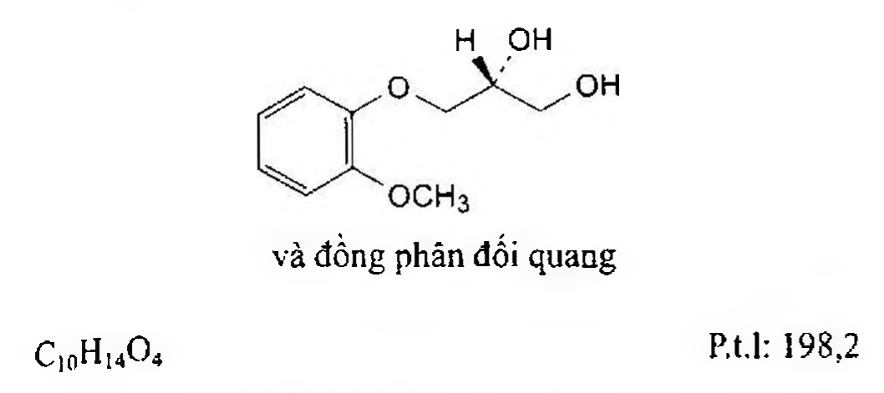

(Hình 11.411.1)

Guaifenesin là (2RS)-3-(2-methoxyphenoxy)propan-1,2-diol, phải chứa từ 98,0 % đến 102,0 % C₁₀H₁₄O₄, tính theo chế phẩm đã làm khô.

**Tính chất**

Bột kết tinh trắng hay gần như trắng, hơi tan trong nước, tan trong ethanol 96 %.

Định tính

Có thể chọn một trong hai nhóm định tính sau:

Nhóm 1: A.

Nhóm II: B, C.

A. Phổ hấp thụ hồng ngoại (Phụ lục 4.2) của chế phẩm phải phù hợp với phổ hấp thụ hồng ngoại của guaifenesin chuẩn.

B. Điểm chảy: Từ 79 °C đến 83 °C (Phụ lục 6.7).

C. Phương pháp sắc ký lớp mỏng (Phụ lục 5.4).

Bản mỏng: Silica gel G.

Dung môi khai triển: Methylen clorid - propanol (20 : 80).

Dung dịch đối chiếu: Hòa tan 30 mg guaifenesin chuẩn trong 10 ml ethanol (TT).

Dung dịch thử: Hòa tan 30 mg chế phẩm trong 10 ml methanol (TT).

Cách tiến hành: Chấm riêng biệt lên bản mỏng 5 µl mỗi dung dịch trên. Triển khai sắc ký tới khi dung môi đi được hơn 2/3 bản mỏng, để khô bản mỏng ngoài không khí.

Phun lên bản mỏng hỗn hợp đồng thể tích của dung dịch kali fericyanid 1 %, dung dịch sắt (III) clorid 20 % và ethanol 96 % (TT). Vết chính trên sắc ký đồ của dung dịch thử phải tương ứng với vết chính trên sắc ký đồ của dung dịch đối chiếu về vị trí, màu sắc và kích thước.

Độ trong và màu sắc của dung dịch

Dung dịch S: Hòa tan 1,0 g chế phẩm trong nước không có carbon dioxyd (TT), đun nóng nhẹ nếu cần và pha loãng đến 50 ml với cùng dung môi.

Dung dịch phải trong (Phụ lục 9.2) và không màu (Phụ lục 9.3, phương pháp 2).

Giới hạn acid - kiềm

Thêm 0,05 ml dung dịch phenolphthalein (TT) vào 10 ml dung dịch S. Lượng dung dịch natri hydroxyd 0,01 N (CĐ) để làm thay đổi màu của chỉ thị không quá 0,1 ml.

Thêm 0,15 ml dung dịch đỏ methyl (TT) vào 10 ml dung dịch S. Lượng dung dịch acid hydrocloric 0,01 N (CĐ) để làm chuyển màu của chỉ thị sang màu đỏ không quá 0,1 ml.

Tạp chất liên quan

Phương pháp sắc ký lỏng (Phụ lục 5.3).

Pha động A: Acid acetic băng - nước (10 : 990).

Pha động B: Acetonitril.

Dung dịch thử: Hòa tan 0,100 g chế phẩm trong acetonitril (TT) và pha loãng thành 50,0 ml với cùng dung môi.

Dung dịch đối chiếu (1): Pha loãng 1,0 ml dung dịch thử thành 20,0 ml bằng acetonitril (TT). Pha loãng 1,0 ml dung dịch thu được thành 10,0 ml bằng acetonitril (TT).

Dung dịch đối chiếu (2): Hòa tan 10,0 mg guaiacol (tạp chất A) trong acetonitril (TT) và pha loãng thành 50,0 ml với cùng dung môi. Pha loãng 0,5 ml dung dịch thu được thành 50,0 ml bằng acetonitril (TT).

Dung dịch phân giải (3): Hòa tan 50,0 mg guaiacol trong acetonitril (TT) và pha loãng thành 50,0 ml với cùng dung môi. Pha loãng 5,0 ml dung dịch thu được thành 10,0 ml bằng dung dịch thử.

Điều kiện sắc ký:

Cột kích thước (25 cm x 4,6 mm) được nhồi pha tĩnh C₁₈ (5 µm).

Detector quang phổ tử ngoại đặt ở bước sóng 276 nm.

Tốc độ dòng: 1 ml/min.

Thể tích tiêm: 10 µl.

Cách tiến hành:

Tiến hành sắc ký theo chương trình dung môi như sau:

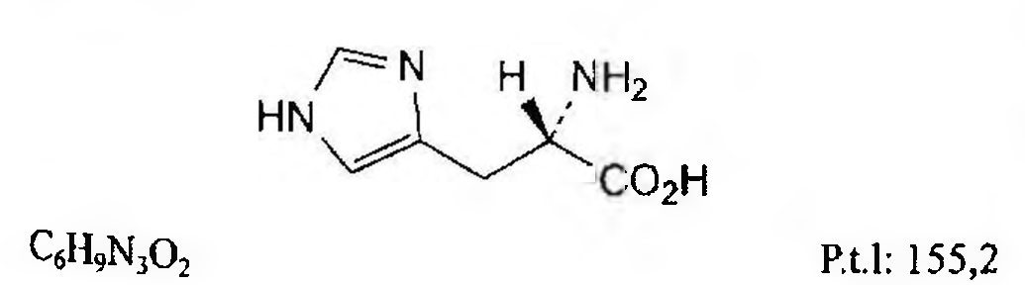

(Hình 11.411.2)

Thời gian lưu tương đối so với guaifenesin (khoảng 8 min): Tạp chất B khoảng 0,9; tạp chất A khoảng 1,4; tạp chất C khoảng 3,1 và tạp chất D khoảng 3,7.

Kiểm tra tính phù hợp của hệ thống: Trên sắc ký đồ của dung dịch phân giải, độ phân giải giữa guaifenesin và tạp chất A ít nhất là 3,0.

Giới hạn: Trên sắc ký đồ của dung dịch thử:

Diện tích pic của tạp chất A không được lớn hơn diện tích của pic chính trên sắc ký đồ của dung dịch đối chiếu (2) (0,1 %).

Diện tích pic của tạp chất B không được lớn hơn hai lần diện tích của pic chính trên sắc ký đồ của dung dịch đối chiếu (1) (1 %).

Diện tích của bất kỳ pic tạp nào khác không được lớn hơn diện tích của pic chính trên sắc ký đồ của dung dịch đối chiếu (1) (0,5 %).

Tổng diện tích của các pic tạp (trừ tạp chất B) không được lớn hơn hai lần diện tích của pic chính trên sắc ký đồ của dung dịch đối chiếu (1) (1,0 %).

Bỏ qua các pic phụ có diện tích nhỏ hơn 0,1 lần diện tích pic chính trên sắc ký đồ của dung dịch đối chiếu (1) (0,05 %).

Ghi chú:

Tạp chất A: 2-methoxyphenol (guaiacol).

Tạp chất B: 2-(2-methoxyphenoxy)propan-1,3-diol (β-isomer).

Tạp chất C: 1,1'-oxybis[3-(2-methoxyphenoxy)-propan-2-ol] (bisether).

Tạp chất D: 1,3-bis(2-methoxyphenoxy)propan-2-ol.

Clorid và monoclorhydrin

Không được quá 250 phần triệu (Phụ lục 9.4.5). Thêm 2 ml dung dịch natri hydroxyd loãng (TT) vào 10 ml dung dịch S và đun nóng trên cách thủy 5 min. Để nguội, thêm 3 ml dung dịch acid nitric loãng (TT) và tiến hành thử.

Kim loại nặng

Không được quá 25 phần triệu (Phụ lục 9.4.8). Hòa tan 2,0 g chế phẩm trong một hỗn hợp nước - ethanol 96 % (1 : 9), và pha loãng thành 25 ml với cùng dung môi.

Lấy 12 ml dung dịch này tiến hành thử theo phương pháp 2.

Pha loãng dung dịch chì mẫu 100 phần triệu Pb (TT) trong hỗn hợp nước - ethanol 96 % (1 : 9) để thu được dung dịch chì mẫu 2 phần triệu. Dùng dung dịch chì mẫu 2 phần triệu này để chuẩn bị mẫu đối chiếu.

Mất khối lượng do làm khô

Không được quá 0,5 % (Phụ lục 9.6). (1,000 g; 60 °C; áp suất giảm; 3 h).

Tro sulfat

Không được quá 0,1 % (Phụ lục 9.9, phương pháp 2). Dùng 1,0 g chế phẩm.

Định lượng

Thêm 10,0 ml hỗn hợp vừa mới chuẩn bị gồm 1 thể tích anhydrid acetic (TT) và 7 thể tích pyridin (TT) vào 0,500 g (m g) chế phẩm. Đun sôi dưới ống sinh hàn ngược 45 min. Để nguội và thêm 25 ml nước. Chuẩn độ bằng dung dịch natri hydroxyd 1 N (CĐ) sử dụng 0,25 ml dung dịch phenolphthalein (TT) làm chỉ thị (z ml). Song song làm mẫu trắng (n ml).

Tính hàm lượng phần trăm của guaifenesin C₁₀H₁₄O₄ bằng công thức:

</break>

11.412. HALOPERIDOL

Haloperidolium

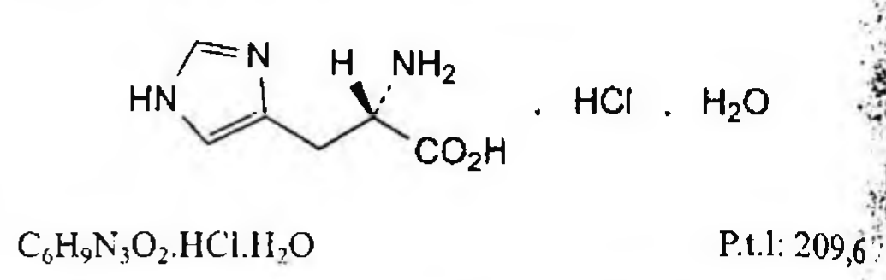

(Hình 11.412.1)

Haloperidol là 4-{4-(4-clorophenyl)-4-hydroxypiperidin-1-yl]-1-(4-fluorophenyl)butan-1-on, phải chứa từ 99,0 % đến 101,0 % C₂₁H₂₃ClFNO₂, tính theo chế phẩm đã làm khô.

Tính chất

Bột màu trắng hay gần như trắng. Thực tế không tan trong nước, ít tan trong ethanol, methanol và methylen clorid.

Định tính

Có thể chọn một trong hai nhóm định tính sau:

Nhóm I: A, E.

Nhóm II: B, C, D, E.

A. Phổ hấp thụ hồng ngoại (Phụ lục 4.2) của chế phẩm phải phù hợp với phổ hấp thụ hồng ngoại của haloperidol chuẩn. Chuẩn bị chế phẩm dưới dạng đĩa.

B. Điểm chảy từ 150 °C đến 153 °C (Phụ lục 6.7).

C. Phương pháp sắc ký lớp mỏng (Phụ lục 5.4).

Bản mỏng: Octadecylsilyl silica gel.

Dung môi khai triển: Tetrahydrofuran - methanol - dung dịch natri clorid 5,8 % (10 : 45 : 45).

Dung dịch thử: Hòa tan 10 mg chế phẩm trong methanol (TT) và pha loãng thành 10 ml với cùng dung môi.

Dung dịch đối chiếu (1): Hòa tan 10 mg haloperidol chuẩn trong methanol (TT) và pha loãng thành 10 ml với cùng dung môi.

Dung dịch đối chiếu (2): Hòa tan 10 mg haloperidol chuẩn và 10 mg bromperidol chuẩn trong methanol (TT) và pha loãng thành 10 ml với cùng dung môi.

Cách tiến hành: Chấm riêng biệt lên bản mỏng 10 μl mỗi dung dịch trên. Triển khai sắc ký trong bình chưa bão hòa dung môi khai triển trên một khoảng dài 15 cm. Để khô bản mỏng ngoài không khí và kiểm tra dưới ánh sáng tử ngoại tại bước sóng 254 nm. Vết chính trên sắc ký đồ của dung dịch thử phải có cùng vị trí và kích thước như vết chính trên sắc ký đồ của dung dịch đối chiếu (1). Phép thử chỉ có giá trị khi sắc ký đồ của dung dịch đối chiếu (2) cho hai vết riêng biệt cho dù không tách rời nhau hoàn toàn.

D. Hòa tan khoảng 10 mg chế phẩm trong 5 ml ethanol (TT). Thêm 0,5 ml dung dịch dinitrobenzen (TT) và 0,5 ml dung dịch kali hydroxyd 2 M trong ethanol (TT). Có màu tím xuất hiện và chuyển sang nâu đỏ sau 20 min.

E. Cho 0,1 g chế phẩm vào chén sứ, thêm 0,5 g natri carbonat khan (TT). Đun nóng trên ngọn lửa trong 10 min. Để nguội.

Hòa tan cắn bằng 5 ml dung dịch acid nitric loãng (TT) và lọc. Hòa loãng 1 ml dịch lọc bằng 1 ml nước. Dung dịch thu được cho phản ứng của ion clorid (Phụ lục 8.1).

Độ trong và màu sắc của dung dịch

Dung dịch chế phẩm 1,0 % trong dung dịch acid lactic 1,0 % (tt/tt) trong nước phải trong (Phụ lục 9.2) và màu không được đậm hơn màu mẫu V₆ (Phụ lục 9.3, phương pháp 2).

Tạp chất liên quan

Phương pháp sắc ký lỏng (Phụ lục 5.3). Chuẩn bị các dung dịch ngay trước khi dùng và tránh ánh sáng.

Pha động A: Dung dịch tetrabutylamoni hydrosulfat 1,7 %.

Pha động B: Acetonitril (TT).

Dung dịch thử: Hòa tan 0,100 g chế phẩm trong methanol (TT) và pha loãng bằng methanol (TT) thành 10,0 ml.

Dung dịch đối chiếu (1): Hòa tan 5,0 mg haloperidol chuẩn và 2,5 mg bromperidol chuẩn trong methanol (TT) và pha loãng thành 50,0 ml với cùng dung môi.

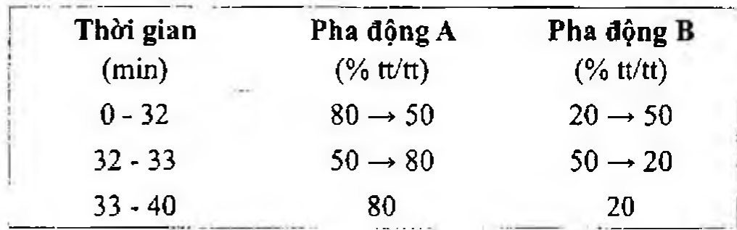

(Hình 11.412.2)

Loại thuốc

Long đờm.

</break>

11.413. HALOPERIDOL

Haloperidolum

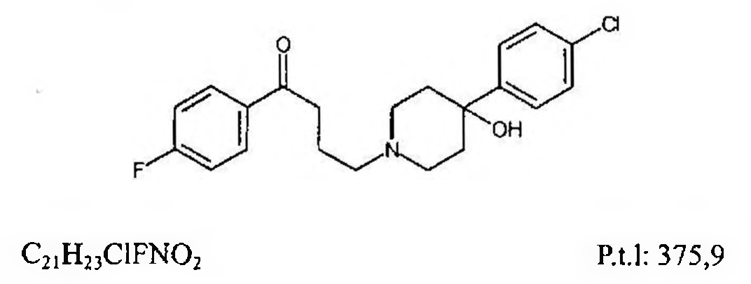

(Hình 11.413.1)

Haloperidol là 4-[4-(4-clorophenyl)-4-hydroxypiperidin-1-yl]-1-(4-fluorophenyl)butan-1-on, phải chứa từ 99,0 % đến 101,0 % C₂₁H₂₃ClFNO₂, tính theo chế phẩm đã làm khô.

Tính chất

Bột màu trắng hay gần như trắng. Thực tế không tan trong nước, ít tan trong ethanol, methanol và methylen clorid.

Định tính

Có thể chọn một trong hai nhóm định tính sau:

Nhóm I: A, E.

Nhóm II: B, C, D, E.

A. Phổ hấp thụ hồng ngoại (Phụ lục 4.2) của chế phẩm phải phù hợp với phổ hấp thụ hồng ngoại của haloperidol chuẩn. Chuẩn bị chế phẩm dưới dạng đĩa.

B. Điểm chảy từ 150 °C đến 153 °C (Phụ lục 6.7).

C. Phương pháp sắc ký lớp mỏng (Phụ lục 5.4).

Bản mỏng: Octadecylsilyl silica gel

Dung môi khai triển: Tetrahydrofuran - methanol - dung dịch natri clorid 5,8 % (10 : 45 : 45).

Dung dịch thử: Hòa tan 10 mg chế phẩm trong methanol (TT) và pha loãng thành 10 ml với cùng dung môi.

Dung dịch đối chiếu (1): Hòa tan 10 mg haloperidol chuẩn trong methanol (TT) và pha loãng thành 10 ml với cùng dung môi.

Dung dịch đối chiếu (2): Hòa tan 10 mg haloperidol chuẩn và 10 mg bromperidol chuẩn trong methanol (TT) và pha loãng thành 10 ml với cùng dung môi.

Cách tiến hành: Chấm riêng biệt lên bản mỏng 10 μl của mỗi dung dịch trên. Triển khai sắc ký trong bình chưa bão hòa dung môi khai triển trên một khoảng dài 15 cm. Để khô bản mỏng ngoài không khí và kiểm tra dưới ánh sáng tử ngoại tại bước sóng 254 nm. Vết chính trên sắc ký đồ của dung dịch thử phải có cùng vị trí và kích thước như vết chính trên sắc ký đồ của dung dịch đối chiếu (1). Phép thử chỉ có giá trị khi sắc ký đồ của dung dịch đối chiếu (2) cho hai vết riêng biệt cho dù không tách rời nhau hoàn toàn.

D. Hòa tan khoảng 10 mg chế phẩm trong 5 ml ethanol (TT). Thêm 0,5 ml dung dịch dinitrobenzen (TT) và 0,5 ml dung dịch kali hydroxyd 2 M trong ethanol (TT). Có màu tím xuất hiện và chuyển sang nâu đỏ sau 20 min.

E. Cho 0,1 g chế phẩm vào chén sứ, thêm 0,5 g natri carbonat khan (TT). Đun nóng trên ngọn lửa trong 10 min. Để nguội.

Hòa tan cắn bằng 5 ml dung dịch acid nitric loãng (TT) và lọc. Hòa loãng 1 ml dịch lọc bằng 1 ml nước. Dung dịch thu được cho phản ứng của ion clorid (Phụ lục 8.1).

Độ trong và màu sắc của dung dịch

Dung dịch chế phẩm 1,0 % trong dung dịch acid lactic 1,0 % (tt/tt) trong nước phải trong (Phụ lục 9.2) và màu không được đậm hơn màu mẫu V₆ (Phụ lục 9.3, phương pháp 2).

Tạp chất liên quan

Phương pháp sắc ký lỏng (Phụ lục 5.3). Chuẩn bị các dung dịch ngay trước khi dùng và tránh ánh sáng.

Pha động A: Dung dịch tetrabutylamoni hydrosulfat 1,7 %.

Pha động B: Acetonitril (TT).

Dung dịch thử: Hòa tan 0,100 g chế phẩm trong methanol (TT) và pha loãng bằng methanol (TT) thành 10,0 ml.

Dung dịch đối chiếu (1): Hòa tan 5,0 mg haloperidol chuẩn và 2,5 mg bromperidol chuẩn trong methanol (TT) và pha loãng thành 50,0 ml với cùng dung môi.

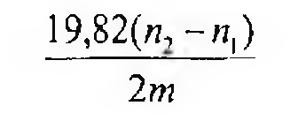

(Hình 11.413.2)

Loại thuốc

Long đờm.

Clorid và monoclorhydrin

Không được quá 250 phần triệu (Phụ lục 9.4.5). Thêm 2 ml dung dịch natri hydroxyd loãng (TT) vào 10 ml dung dịch S và đun nóng trên cách thủy 5 min. Để nguội, thêm 3 ml dung dịch acid nitric loãng (TT) và tiến hành thử.

Kim loại nặng

Không được quá 25 phần triệu (Phụ lục 9.4.6). Hòa tan 2,0 g chế phẩm trong một hỗn hợp nước - ethanol 96 % (1 : 9), và pha loãng thành 25 ml với cùng dung môi.

Lấy 12 ml dung dịch này tiến hành thử theo phương pháp 2.

Pha loãng dung dịch chì mẫu 100 phần triệu Pb (TT) trong hỗn hợp nước - ethanol 96 % (1 : 9) để thu được dung dịch chì mẫu 2 phần triệu. Dùng dung dịch chì mẫu 2 phần triệu này để chuẩn bị mẫu đối chiếu.

Mất khối lượng do làm khô

Không được quá 0,5 % (Phụ lục 9.6). (1,000 g; 60 °C; áp suất giảm; 3 h).

Tro sulfat

Không được quá 0,1 % (Phụ lục 9.9, phương pháp 2). Dùng 1,0 g chế phẩm.

Định lượng

Thêm 10,0 ml hỗn hợp vừa mới chuẩn bị gồm 1 thể tích anhydrid acetic (TT) và 7 thể tích pyridin (TT) vào 0,500 g (m g) chế phẩm. Đun sôi dưới ống sinh hàn ngược 45 min. Để nguội và thêm 25 ml nước. Chuẩn độ bằng dung dịch natri hydroxyd 1 N (CĐ) sử dụng 0,25 ml dung dịch phenolphtalein (TT) làm chỉ thị (n₁ ml). Song song làm mẫu trắng (n₂ ml).

Tính hàm lượng phần trăm của guaifenesin (C₂₁H₂₃ClFNO₂), bằng công thức:

Dung dịch đối chiếu (2): Pha loãng 5,0 ml dung dịch thử thành 100,0 ml bằng methanol (TT). Pha loãng 1,0 ml dung dịch thu được thành 10,0 ml bằng methanol (TT).

Điều kiện sắc ký:

Cột kích thước (10 cm x 4,6 mm) nhồi base-deactivated octadecylsilyl silica gel dùng cho sắc ký (3 μm).

Detector quang phổ tử ngoại đặt tại bước sóng 230 nm.

Tốc độ dòng: 1,5 ml/min.

Thể tích tiêm: 10 μl.

Cách tiến hành:

Tiến hành sắc ký theo chương trình dung môi như sau:

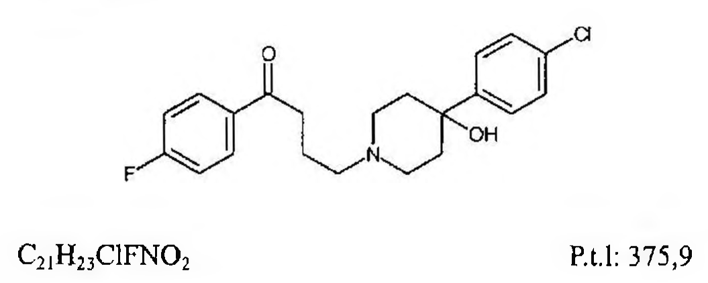

(Hình 11.413.3)

Điều chỉnh độ nhạy của hệ thống sao cho chiều cao của pic chính trong sắc ký đồ của dung dịch đối chiếu (2) ít nhất đạt 50 % của thang đo.

Thời gian lưu của haloperidol khoảng 5,5 min và bromperidol khoảng 6 min. Phép thử chỉ có giá trị khi độ phân giải giữa các pic của haloperidol và bromperidol đạt ít nhất là 3,0.

Nếu cần thiết, có thể điều chỉnh tỷ lệ acetonitril trong pha động hay điều chỉnh thời gian của chương trình gradient dung môi.

Tiêm lần lượt methanol (TT) làm mẫu trắng, dung dịch thử và dung dịch đối chiếu (2).

Giới hạn: Trên sắc ký đồ của dung dịch thử:

Diện tích của bất cứ pic nào không phải là pic chính cũng không được lớn hơn diện tích pic chính trên sắc ký đồ của dung dịch đối chiếu (2) (0,5 %).

Tổng diện tích của tất cả các pic không phải là pic chính không được lớn hơn 2 lần diện tích pic chính trên sắc ký đồ của dung dịch đối chiếu (2) (1 %).

Bỏ qua các pic tương ứng với pic thu được trên sắc ký đồ của mẫu trắng và các pic nhỏ hơn 0,1 lần diện tích của pic chính trên sắc ký đồ của dung dịch đối chiếu (2).

Mất khối lượng do làm khô

Không được quá 0,5 % (Phụ lục 9.6). (1,000 g; 100 °C đến 105 °C).

Tro sulfat

Không được quá 0,1 % (Phụ lục 9.9, phương pháp 2). Dùng 1,0 g chế phẩm.

Định lượng

Quá trình định lượng phải tránh ánh sáng. Cân 0,300 g chế phẩm, hòa tan trong 50 ml hỗn hợp gồm 1 thể tích acid acetic khan (TT) và 7 thể tích methylethylketon (TT). Thêm 2 giọt dung dịch α-naphtholbenzein (TT) và chuẩn độ bằng dung dịch acid percloric 0,1 N (CĐ) đến khi dung dịch chuyển thành màu xanh (Phụ lục 10.6).

Song song tiến hành làm mẫu trắng.

1 ml dung dịch acid percloric 0,1 N (CĐ) tương đương với

Bảo quản

Trong bao bì kín, tránh ánh sáng.

Loại thuốc

An thần.

Chế phẩm

Viên nén, nang, thuốc tiêm, dung dịch uống, dung dịch uống nồng độ cao.

VIÊN NÉN HALOPERIDOL

Tubellae Haloperidoli

Là viên nén chứa haloperidol. Chế phẩm phải đáp ứng các yêu cầu trong chuyên luận "Thuốc viên nén" (Phụ lục 1.20) và các yêu cầu sau:

Hàm lượng haloperidol, C₂₁H₂₃ClFNO₂, từ 90,0 % đến 110,0 % so với lượng ghi trên nhãn.

Định tính

Cân một lượng bột viên đã nghiền mịn tương ứng với khoảng 10 mg haloperidol, thêm 10 ml nước và 1 ml dung dịch natri hydroxyd 1 M (TT), lắc kỹ và chiết với 10 ml ether (TT). Lọc dịch chiết ether qua lớp bông, bốc hơi dịch lọc đến khô và sấy cắn thu được ở nhiệt độ 60 °C, áp suất không quá 0,7 kPa. Phổ hấp thụ hồng ngoại (Phụ lục 4.2) của cắn phải phù hợp với phổ hồng ngoại đối chiếu của haloperidol hay với phổ của haloperidol chuẩn.

Tạp chất liên quan

Phương pháp sắc ký lớp mỏng (Phụ lục 5.4).

Bản mỏng: Silica gel GF₂₅₄

Dung môi khai triển: Amoniac đậm đặc - dung dịch amoni acetat - nước - 1,4-dioxan (0,5 : 20 : 20 : 60).

Dung dịch thử: Lắc kỹ một lượng bột viên tương ứng với khoảng 10 mg haloperidol với 10 ml cloroform (TT), lọc và bốc hơi dịch lọc đến khô. Hòa tan cắn trong 1 ml cloroform (TT).

Dung dịch đối chiếu: Pha loãng 1 thể tích dung dịch thử thành 200 thể tích bằng cloroform (TT).

Cách tiến hành: Chấm riêng biệt lên bản mỏng 10 μl mỗi dung dịch trên. Sau khi triển khai sắc ký, để bản mỏng khô ngoài không khí. Sấy bản mỏng dưới dòng khí ấm trong 15 min và quan sát dưới ánh sáng tử ngoại ở bước sóng 254 nm.

Bất kỳ vết phụ nào trên sắc ký đồ của dung dịch thử cũng không được đậm hơn vết chính trên sắc ký đồ của dung dịch đối chiếu. Phép thử chỉ có giá trị khi dung dịch đối chiếu cho vết rõ ràng.

Độ đồng đều hàm lượng (Phụ lục 11.2)

Phương pháp sắc ký lỏng (Phụ lục 5.3). Áp dụng cho viên có hàm lượng haloperidol dưới 2 mg.

Pha động: Dung dịch amoni acetat 0,01 % - acetonitril (55 : 45).

Dung dịch chuẩn: Hòa tan một lượng haloperidol chuẩn trong pha động để thu được dung dịch có nồng độ khoảng 0,005 %.

Dung dịch thử: Cho 1 viên nén vào 10 ml pha động, để cho viên rã hoàn toàn và lắc siêu âm 2 min, ly tâm để thu được dung dịch trong. Pha loãng bằng pha động (nếu cần) để thu được dung dịch có nồng độ khoảng 0,005 %.

Điều kiện sắc ký:

Cột kích thước (15 cm x 4,6 mm) được nhồi pha tĩnh C18 (5 µm).

Detector quang phổ tử ngoại đặt ở bước sóng 247 nm. Tốc độ dòng: 2,0 ml/min.

Thể tích tiêm: 20 µl.

Cách tiến hành:

Tiến hành sắc ký lần lượt đối với dung dịch chuẩn và dung dịch thử.

Tính hàm lượng haloperidol, C21H23ClFNO2, có trong một viên dựa vào diện tích pic thu được từ dung dịch thử, dung dịch chuẩn và hàm lượng C21H23ClFNO2 của haloperidol chuẩn.

Định lượng

Viên nén có hàm lượng haloperidol không dưới 2 mg

Phương pháp sắc ký lỏng (Phụ lục 5.3). Pha động và điều kiện sắc ký thực hiện như trong phần Độ đồng đều hàm lượng.

Dung dịch chuẩn: Hòa tan một lượng haloperidol chuẩn trong pha động để thu được dung dịch có nồng độ khoảng 0,020 %.

Dung dịch thử: Cân 20 viên, tính khối lượng trung bình của viên và nghiền thành bột mịn. Cân chính xác một lượng bột viên tương ứng với khoảng 20 mg haloperidol vào bình định mức 100 ml, thêm 70 ml pha động và lắc siêu âm 2 min. Pha loãng bằng pha động tới định mức, lắc đều. Lọc.

Cách tiến hành:

Tiến hành sắc ký lần lượt đối với dung dịch chuẩn và dung dịch thử.

Tính hàm lượng haloperidol, C21H23ClFNO2, có trong một đơn vị chế phẩm dựa vào diện tích pic thu được từ sắc ký đồ của dung dịch thử, dung dịch chuẩn và hàm lượng C21H23ClFNO2 của haloperidol chuẩn. Viên nén có hàm lượng haloperidol dưới 2 mg

Sử dụng giá trị trung bình của 10 kết quả thu được trong phần Độ đồng đều hàm lượng.

Bảo quản

Trong đồ đựng kín. Để nơi khô mát, tránh ánh sáng. Loại thuốc

Thuốc an thần. Hàm lượng thường dùng 0,5 mg, 1 mg, 1,5 mg, 2 mg, 5 mg, 10 mg và 20 mg.

</break>

11.414. HALOTHAN

Halothanum

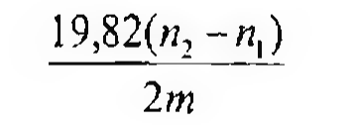

(Hình 11.414.1)

Halothan là (RS)-2-bromo-2-cloro-1,1,1-trifluoroethan và được thêm 0,01 % (kl/kl) thymol.

Tính chất

Chất lỏng trong, không màu, tính linh động, nặng, không dễ cháy, khó tan trong nước, hòa trộn được với ethanol, ether và tricloroethylen.

Định tính

Có thể chọn một trong hai nhóm định tính sau:

Nhóm I: A, B. Nhóm II: B, C.

A. Phổ hấp thụ hồng ngoại (Phụ lục 4.2) của chế phẩm phải phù hợp với phổ hấp thụ hồng ngoại đối chiếu của halothan. Phổ của chế phẩm được đo trong cuống có độ dày 0,1 mm.

B. Chế phẩm phải đáp ứng phép thử Khoảng chưng cất.

C. Thêm 0,1 ml chế phẩm vào 2 ml 2-ethyl-2-propanol (TT). Thêm 1 ml dung dịch đồng edetat (TT); 0,5 ml amoniac đậm đặc (TT) và một hỗn hợp gồm 0,4 ml dung dịch hydrogen peroxyd 100 tt (TT) và 1,6 ml nước. Đun nóng trong cách thủy ở 50 °C trong 15 min, làm nguội và thêm 0,3 ml acid acetic băng (TT). Song song làm mẫu trắng.

Lấy 1 ml mỗi dung dịch thử và trắng thêm vào 0,5 ml hỗn hợp đồng thể tích vừa mới chuẩn bị của dung dịch alizarin (TT) và dung dịch zirconyl nitrat (TT). Dung dịch thử có màu vàng và dung dịch trắng có màu đỏ.

Lấy 1 ml mỗi dung dịch thử và trắng thêm vào 1 ml dung dịch đệm pH 5,2 (TT), 1 ml dung dịch đỏ phenol (TT) đã được pha loãng 10 lần bằng nước và 0,1 ml dung dịch cloramin 2 % (TT). Dung dịch thử có màu xanh tím và dung dịch trắng có màu vàng.

Lấy 2 ml mỗi dung dịch thử và trắng thêm vào 0,5 ml hỗn hợp acid sulfuric - nước (25 : 75); 0,5 ml aceton (T) và 0,2 ml dung dịch kali bromat và lắc đều. Đun nóng trong cách thủy ở 50 °C trong 2 min, làm nguội và thêm 0,5 ml hỗn hợp đồng thể tích của acid nitric (TT) và nước, và thêm 0,5 ml dung dịch bạc nitrat 1,7 % (TT). Dung dịch thử bị đục và tủa trắng xuất hiện sau vài phút, dung dịch trắng vẫn trong.

Giới hạn acid - kiềm

Thêm 20 ml nước không có carbon dioxyd (TT) vào 20 ml chế phẩm, lắc trong 3 min và để tách lớp. Lấy lớp nước và thêm vào 0,2 ml dung dịch đỏ tía bromocresol (TT).

Không quá 0,1 ml dung dịch natri hydroxyd 0,01 N (CĐ) hay 0,6 ml dung dịch acid hydrocloric 0,01 N (CĐ) được dùng để làm chuyển màu của chỉ thị.

Tỷ trọng

Từ 1,872 đến 1,877 (Phụ lục 6.5). Khoảng chưng cất (Phụ lục 6.8)

Chế phẩm được cất hoàn toàn ở nhiệt độ từ 49,0 °C đến 51,0 °C và 95 % chế phẩm được cất trong khoảng nhiệt độ chênh lệch 1,0 °C.

Tạp chất bay hơi

Phương pháp sắc ký khí (Phụ lục 5.2). Không được quá 0,005 %.

Sử dụng triclorotrifluoroethan chuẩn làm chất chuẩn nội. Dung dịch thử (1): Sử dụng chế phẩm.

Dung dịch thử (2): Pha loãng 5,0 ml triclorotrifluoroethan chuẩn thành 100,0 ml bằng chế phẩm. Pha loãng tiếp 1,0 ml dung dịch thu được thành 100,0 ml bằng chế phẩm.

Pha loãng 1,0 ml dung dịch thu được thành 10,0 ml bằng chế phẩm.

Điều kiện sắc ký:

Cột thủy tinh (2,75 m x 5 mm) được nhồi diatomit đã được silan hóa dùng cho sắc ký khí có kích thước từ 180 µm đến 250 µm; 1,8 m đầu tiên được tẩm với 30 % (kl/kl) của macrogol 400 (TT) và phần còn lại được tẩm với 30 % (kl/kl) của dinonyl phthalat (TT).

Khí mang: Nitrogen dùng cho sắc ký khí, lưu lượng là 30 ml/min.

Detector ion hóa ngọn lửa.

Nhiệt độ cột ở 50 °C.

Thể tích tiêm: 5 µl. Cách tiến hành:

Tiêm các dung dịch thử. Trên sắc ký đồ của dung dịch thử (2), tổng diện tích các pic phụ, trừ pic chính và pic chuẩn nội, không được lớn hơn diện tích pic chuẩn nội, hiệu chỉnh nếu bất kỳ pic tạp nào có cùng thời gian lưu với pic chuẩn nội.

Bromid và clorid

Dung dịch S: Lấy 10 ml chế phẩm thêm vào 20 ml nước và lắc trong 3 min và lấy lớp nước.

Lấy 5 ml dung dịch S thêm vào 5 ml nước, 0,05 ml acid nitric (TT) và 0,2 ml dung dịch bạc nitrat 4,25 % (TT).

Dung dịch này không được đục hơn hỗn hợp của 5 ml dung dịch S và 5 ml nước.

Brom và clor

Lấy 10 ml dung dịch S, thêm 1 ml dung dịch kali iodid - tinh bột (TT). Không được có màu xanh.

Thymol

Phương pháp sắc ký khí (Phụ lục 5.2). Dung dịch chuẩn nội: Hòa tan 0,10 g menthol (TT) trong methylen clorid (TT) và pha loãng thành 100,0 ml với cùng dung môi.

Dung dịch thử: Lấy 20,0 ml chế phẩm và thêm vào 5,0 ml dung dịch chuẩn nội.

Dung dịch đối chiếu: Hòa tan 20,0 mg thymol (TT) trong methylen clorid (TT) và pha loãng thành 100,0 ml bằng cùng dung môi. Lấy 20 ml dung dịch thu được và thêm 5,0 ml dung dịch chuẩn nội.

Điều kiện sắc ký:

Cột mao quản silica nung chảy (15 m x 0,53 mm) được bao một lớp phim mỏng 1,5 µm poly (dimethyl) siloxan.

Khí mang: Nitrogen dùng cho sắc ký khí, lưu lượng 15 ml/min.

Detector ion hóa ngọn lửa.

Nhiệt độ: Cột ở 150 °C, buồng tiêm ở 170 °C và detector ở 200 °C.

Thể tích tiêm: 1,0 µl.

Cách tiến hành:

Tiêm dung dịch chuẩn nội, dung dịch đối chiếu và dung dịch thử.

Trên sắc ký đồ của dung dịch thử, diện tích của pic thymol không được nhỏ hơn 75 % và không được lớn hơn 115 % diện tích của pic thymol trên sắc ký đồ của dung dịch đối chiếu [0,008 % đến 0,012 % (kl/kl)].

Cắn không bay hơi

Không được quá 0,002 %. Làm bay hơi 50 ml chế phẩm tới khô trên cách thủy và sấy cắn trong tủ sấy ở 100 °C đến 105 °C trong 2 h. Khối lượng cắn còn lại không được quá 1 mg.

Bảo quản

Trong bao bì kín, tránh ánh sáng, ở nhiệt độ không quá 25 °C. Nguyên liệu làm đồ đựng phải không tương kỵ với halothan.

Loại thuốc

Thuốc mê bay hơi hít qua đường thở.

</break>

11.415. HEPTAMINOL HYDROCLORID

Heptaminoli hydrochloridum

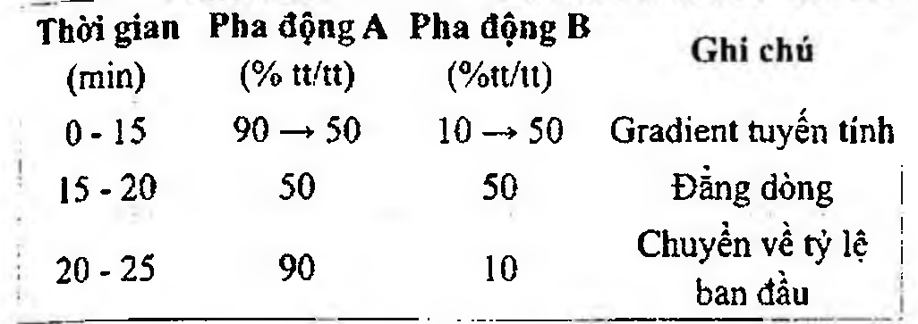

(Hình 11.415.1)

Heptaminol hydroclorid là (6RS)-6-amino-2-methyl-heptan-2-ol hydroclorid, phải chứa từ 99,0 % đến 101,0 %

C8H19NO.HCl, tính theo chế phẩm đã làm khô.

Tính chất

Bột kết tinh trắng hay gần như trắng.

Dễ tan trong nước, tan trong ethanol 96 %, thực tế không tan trong methylen clorid.

Định tính

Có thể chọn một trong hai nhóm định tính sau:

Nhóm I: A, D.

Nhóm II: B, C, D.

A. Phổ hấp thụ hồng ngoại (Phụ lục 4.2) của chế phẩm phải phù hợp với phổ hấp thụ hồng ngoại của heptaminol hydroclorid chuẩn.

B. Ở mục Tạp chất liên quan, quan sát dưới ánh sáng ban ngày, dung dịch thử (2) phải cho vết chính có vị trí, màu sắc và kích thước tương ứng với vết chính của dung dịch đối chiếu (2).

C. Thêm 4 ml nước và 2 ml dung dịch amoni ceri nitrat 20 % trong dung dịch acid nitric 4 M vào 1 ml dung dịch S, màu nâu da cam xuất hiện.

D. Chế phẩm phải cho phản ứng (A) của clorid (Phụ lục 8.1).

Độ trong và màu sắc của dung dịch

Dung dịch S: Hòa tan 5,0 g chế phẩm trong nước không có carbon dioxyd (TT) và pha loãng thành 50 ml với cùng dung môi.

Dung dịch S phải trong (Phụ lục 9.2) và có màu không được đậm hơn màu mẫu VN6 (Phụ lục 9.3, phương pháp 2).

Giới hạn acid - kiềm

Thêm 0,1 ml dung dịch đỏ methyl (TT) và 0,3 ml dung dịch acid hydrocloric 0,01 N (CĐ) vào 10 ml dung dịch S, dung dịch phải có màu đỏ. Thêm 0,6 ml dung dịch natri hydroxyd 0,01 N (CĐ) dung dịch phải có màu vàng.

Tạp chất liên quan

Phương pháp sắc ký lớp mỏng (Phụ lục 5.4). Bản mỏng: Silica gel G.

Dung môi khai triển: Amoniac - dioxan - 2-propanol (10: 50 : 50).

Dung dịch thử (1): Hòa tan 0,50 g chế phẩm trong methanol (TT) và pha loãng thành 5,0 ml với cùng dung môi.

Dung dịch thử (2): Pha loãng 1,0 ml dung dịch thử (1) thành 10 ml với methanol (TT).

Dung dịch đối chiếu (1): Pha loãng 3,0 ml dung dịch thử (1) thành 10,0 ml với methanol (TT). Pha loãng 1,0 ml dung dịch thu được thành 50,0 ml với methanol (TT).

Dung dịch đối chiếu (2): Hòa tan 0,10 g heptaminol hydroclorid chuẩn trong methanol (TT) và pha loãng thành 10 ml với cùng dung môi.

Dung dịch đối chiếu (3): Hòa tan 10,0 mg tạp chất A chuẩn của heptaminol [(2RS)-6-methylhept-5-en-2-amin)] trong methanol (TT) và pha loãng thành 5,0 ml với cùng dung môi.

Dung dịch đối chiếu (4): Pha loãng 1,0 ml dung dịch đối chiếu (3) thành 10,0 ml với methanol (TT).

Dung dịch đối chiếu (5): Lấy 2,5 ml dung dịch đối chiếu (3), thêm 0,5 ml dung dịch thử (2) và pha loãng thành 5 ml với methanol (TT).

Cách tiến hành: Chấm riêng biệt lên bản mỏng 10 µl dung dịch thử (1), thử (2), đối chiếu (1), (2), (4) và (5). Triển khai sắc ký đến khi dung môi đi được 15 cm. Lấy bản mỏng ra và để khô ngoài không khí. Đặt bản mỏng trong bình bão hòa hơi iod ít nhất 15 h.

Phép thử chỉ có giá trị khi trên sắc ký đồ của dung dịch đối chiếu (5) cho 2 vết chính tách nhau rõ ràng và dung dịch đối chiếu (1) cho 1 vết chính.

Trên sắc ký đồ của dung dịch thử (1): Vết tương ứng với vết tạp chất A không được có màu đậm hơn màu của vết trên sắc ký đồ của dung dịch đối chiếu (4) (0,2 %); bất kỳ vết phụ nào ngoài vết chính và vết tạp chất A không được có màu đậm hơn màu của vết trên sắc ký đồ của dung dịch đối chiếu (1) (0,6 %).

Kim loại nặng

Không được quá 10 phần triệu (Phụ lục 9.4.8).

Lấy 12 ml dung dịch S thử theo phương pháp 1. Dùng dung dịch chì mẫu 10 phần triệu Pb (TT) để chuẩn bị mẫu.

Mất khối lượng do làm khô

Không được quá 0,5 % (Phụ lục 9.6).

(1,000 g; 105 °C; 4 h).

Tro sulfat

Không được quá 0,1 % (Phụ lục 9.9, phương pháp 2).

Dùng 1,0 g chế phẩm.

Định lượng

Hòa tan 0,140 g chế phẩm trong 50 ml ethanol 96 % (TT) và thêm 5,0 ml dung dịch acid hydrocloric 0,01 N (CB).

Chuẩn độ bằng dung dịch natri hydroxyd 0,1 N (CĐ).

Xác định điểm kết thúc bằng phương pháp chuẩn độ đo điện thế (Phụ lục 10.2). Đọc thể tích đã tiêu thụ giữa 2 điểm uốn.

1 ml dung dịch natri hydroxyd 0,1 N (CĐ) tương ứng với 18,17 mg C8H19NO.HCl.

Bảo quản

Trong đồ đựng kín. Loại thuốc

Thuốc điều trị hạ huyết áp.

Chế phẩm

Viên nén.

</break>

11.416. VIÊN NÉN HEPTAMINOL

Tabellae Heptaminoli

Là viên nén chứa heptaminol hydroclorid.

Chế phẩm phải đáp ứng các yêu cầu trong chuyên luận “Thuốc viên nén” (Phụ lục 1.20) và các yêu cầu sau đây:

Hàm lượng heptaminol, C8H19NO.HCl, từ 95,0 % đến 105,0 % so với lượng ghi trên nhãn.

Định tính

A. Phương pháp sắc ký lớp mỏng (Phụ lục 5.4). Bản mỏng: Silica gel G.

Dung môi khai triển: Dioxan - 2-propanol - amoniac (50: 50: 10).

Dung dịch thử: Lắc một lượng bột viên tương ứng với 100mg heptaminol hydroclorid với 10ml methanol (TT), lọc.

Dung dịch đối chiếu: Dung dịch heptaminol hydroclorid chuẩn nồng độ 10 mg/ml trong methanol (TT).

Cách tiến hành: Chấm riêng biệt lên bản mỏng 5 µl mỗi dung dịch trên. Triển khai sắc ký tới khi dung môi đi được 3/4 bản mỏng. Lấy bản mỏng ra, để bay hết dung môi rồi đặt vào bình bão hòa hơi iod đến khi xuất hiện các vệt. Vệt chính trên sắc ký đồ của dung dịch thử phải tương ứng về vị trí, màu sắc, kích thước với vết chính trên sắc ký đồ của dung dịch đối chiếu.

B. Lắc một lượng bột viên tương ứng với khoảng 100 mg heptaminol hydroclorid với 10 ml nước, lọc. Lấy 5 ml dịch lọc, thêm 2 ml dung dịch amoni ceri nitrat 20 % trong acid nitric, sẽ xuất hiện màu nâu đỏ cam.

C. Lắc một lượng bột viên tương ứng với 50 mg heptaminol hydroclorid với 20 ml nước, lọc. Dịch lọc cho phản ứng (A) của clorid (Phụ lục 8.1).

Định lượng:

Cân 20 viên, xác định khối lượng trung bình viên và nghiền thành bột mịn. Cân chính xác một lượng bột viên tương ứng với khoảng 140 mg heptaminol hydroclorid, hòa tan trong 50 ml ethanol 96 % (TT), thêm 5,0 ml dung dịch acid hydrocloric 0,01 N (CĐ). Chuẩn độ bằng dung dịch natri hydroxyd 0,1 N (CĐ). Xác định điểm kết thúc bằng phương pháp chuẩn độ đo điện thế (Phụ lục 10.2). Đọc thể tích dung dịch chuẩn độ tiêu thụ giữa 2 điểm uốn.

1 ml dung dịch natri hydroxyd 0,1 N (CĐ) tương ứng với ...

Bảo quản

Trong bao bì kín. Loại thuốc

Điều trị hạ huyết áp. Hàm lượng thường dùng 187,5 mg heptaminol hydroclorid.

</break>

11.417. HISTIDIN

Histidinum

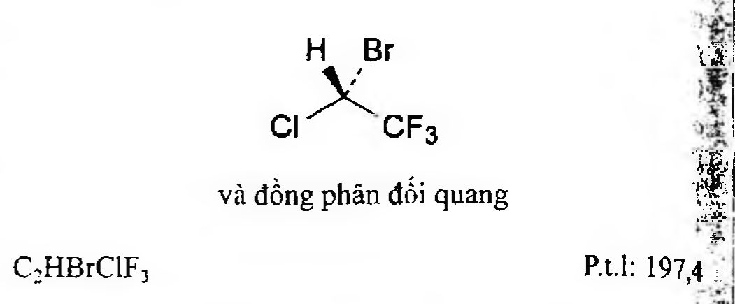

(Hình 11.417.1)

Histidin là acid (S)-2-amino-3-(1H-imidazol-4-yl)propanoic. Phải chứa từ 98,5 % đến 101,0 % C6H9N3O2, tính theo chế phẩm đã làm khô.

Tính chất

Bột kết tinh trắng hoặc gần như trắng hoặc tinh thể không màu, tan trong nước, rất khó tan trong ethanol.

Định tính

Có thể chọn một trong hai nhóm định tính sau:

Nhóm I: A, B.

Nhóm II: B, C, D.

A. Phổ hấp thụ hồng ngoại (Phụ lục 4.2) của chế phẩm phải phù hợp với phổ hấp thụ hồng ngoại của histidin chuẩn. Nếu phổ hấp thụ hồng ngoại của mẫu thử và mẫu chuẩn khác nhau thì hòa tan riêng rẽ chế phẩm và histidin chuẩn trong một thể tích tối thiểu nước, bay hơi đến khô ở 60 °C và ghi phổ mới các cắn thu được.

B. Chế phẩm phải đáp ứng yêu cầu phép thử Góc quay cực riêng.

C. Trong phản ứng các chất dương tính với ninhydrin, vết chính thu được trên sắc ký đồ của dung dịch thử (2) phải tương tự về vị trí, màu sắc và kích thước với vết chính thu được trên sắc ký đồ của dung dịch đối chiếu (1).

D. Hòa tan 0,1 g chế phẩm trong 7 ml nước và thêm 3 ml dung dịch natri hydroxyd 20 % (TT). Hòa tan 50 mg acid sulfanilic (TT) trong hỗn hợp gồm 0,1 ml acid hydrocloric (TT) và 10 ml nước, thêm 0,1 ml dung dịch natri nitrit 10 % (TT). Thêm dung dịch thứ hai vào dung dịch thứ nhất và trộn đều. Màu đỏ cam tạo thành.

Độ trong và màu sắc của dung dịch

Dung dịch S: Hòa tan 2,5 g chế phẩm trong nước cất bằng cách đun nóng trong cách thủy và pha loãng thành 50 ml với cùng dung môi.

Dung dịch S phải trong (Phụ lục 9.2) và không được đậm màu hơn màu mẫu VN6 (Phụ lục 9.3, phương pháp 2).

Góc quay cực riêng

Từ +11,4° đến +12,4°, tính theo chế phẩm đã làm khô (Phụ lục 6.4).

Hòa tan 2,75 g chế phẩm trong 12,0 ml dung dịch acid hydrocloric 25 % (TT) và pha loãng thành 25,0 ml bằng nước.

Chất dương tính với ninhydrin

Phương pháp sắc ký lớp mỏng (Phụ lục 5.4).

Bản mỏng: Silica gel.

Dung môi khai triển: Butanol - acid acetic băng - nước (60 : 20 : 20).

Dung dịch thử (1): Hòa tan 0,10 g chế phẩm trong nước và pha loãng thành 10 ml với cùng dung môi.

Dung dịch thử (2): Pha loãng 1 ml dung dịch thử (1) thành 30 ml bằng nước.

Dung dịch đối chiếu (1): Hòa tan 10 mg histidin chuẩn trong nước và pha loãng thành 50 ml với cùng dung môi.

Dung dịch đối chiếu (2): Pha loãng 5 ml dung dịch thử (2) thành 20 ml bằng nước.

Dung dịch đối chiếu (3): Hòa tan 10 mg histidin chuẩn và 10 mg prolin chuẩn trong nước và pha loãng thành 25 ml với cùng dung môi.

Cách tiến hành: Chấm riêng biệt lên bản mỏng 5 µl mỗi dung dịch trên. Triển khai sắc ký đến khi dung môi đi được khoảng 2/3 chiều dài bản mỏng. Để khô bản mỏng ngoài không khí và phun dung dịch ninhydrin 0,2 % (TT). Sấy bản mỏng ở 100 °C đến 105 °C trong 15 phút. Trên sắc ký đồ thu được của dung dịch thử (1), bất kỳ vết phụ nào, ngoài vết chính không được đậm màu hơn vết chính thu được trên sắc ký đồ của dung dịch đối chiếu (2) (0,5 %).

Phép thử chỉ có giá trị khi sắc ký đồ của dung dịch đối chiếu (3) cho 2 vết tách rõ ràng.

Clorid

Không được quá 0,02 % (Phụ lục 9.4.5). Pha loãng 5 ml dung dịch S thành 15 ml bằng nước và tiến hành thử.

Sulfat

Không được quá 0,03 % (Phụ lục 9.4.14). Pha loãng 10 ml dung dịch S thành 15 ml bằng nước và tiến hành thử.

Amoni

Không được quá 0,02 % (Phụ lục 9.4.1). Lấy 50 mg chế phẩm và tiến hành thử theo phương pháp B. Dùng 0,1 ml dung dịch amoni mẫu 100 phần triệu NH4 (TT) để chuẩn bị mẫu đối chiếu.

Sắt

Không được quá 10 phần triệu (Phụ lục 9.4.13).

Hòa tan 1,0 g chế phẩm trong 10 ml dung dịch acid hydrocloric loãng (TT). Chiết 3 lần, mỗi lần với 10 ml methyl isobutyl keton (TT) và lắc trong 3 phút. Tập trung dịch chiết hữu cơ, thêm 10 ml nước và lắc trong 3 phút. Lấy lớp nước và tiến hành thử.

Kim loại nặng

Không được quá 10 phần triệu (Phụ lục 9.4.8). Hòa tan 2,0 g chế phẩm trong hỗn hợp gồm 3 ml dung dịch acid hydrocloric loãng (TT) và 15 ml nước bằng cách đun nóng nhẹ nếu cần, và pha loãng thành 20 ml bằng nước. Lấy 12 ml dung dịch thu được thử theo phương pháp 1. Dùng dung dịch chì mẫu 10 phần triệu Pb (TT) để chuẩn bị mẫu đối chiếu.

Mất khối lượng do làm khô

Không được quá 0,5 % (Phụ lục 9.6). (1,000 g; 105 °C).

Tro sulfat

Không được quá 0,1 % (Phụ lục 9.9, phương pháp 2). Dùng 1,0 g chế phẩm.

Định lượng

Hòa tan 0,130 g chế phẩm trong 50 ml nước. Chuẩn độ bằng dung dịch acid hydrocloric 0,1 N (CĐ). Xác định điểm kết thúc bằng phương pháp chuẩn độ đo điện thế (Phụ lục 10.2).

1 ml dung dịch acid hydrocloric 0,1 N (CĐ) tương đương ...

Bảo quản

Tránh ánh sáng. Loại thuốc

Acid amin. Chế phẩm

Viên nén, nang, thuốc tiêm.

</break>

11.418. HISTIDIN HYDROCLORID MONOHYDRAT

Histidini hydrochloridum monohydricum

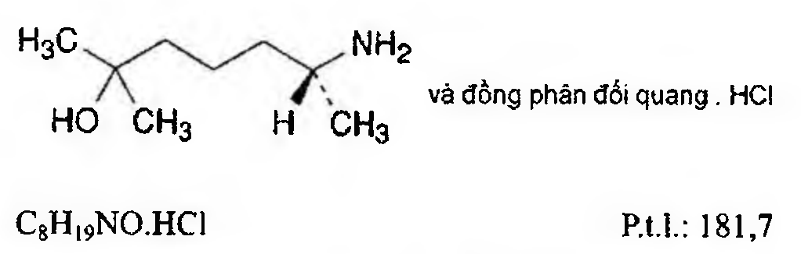

(Hình 11.418.1)

Histidin hydroclorid monohydrat là acid (2S)-2-amino-3-(1H-imidazol-4-yl)propanoic hydroclorid monohydrat, phải chứa từ 98,5 % đến 101,0 % C6H9ClN3O2, tính theo chế phẩm đã làm khô.

Tính chất

Bột kết tinh trắng hoặc gần như trắng hoặc tinh thể không màu, dễ tan trong nước, khó tan trong ethanol 96 %.

Định tính

Có thể chọn một trong hai nhóm định tính sau:

Nhóm I: A, B, C, F.

Nhóm II: B, C, D, E, F.

A. Phổ hấp thụ hồng ngoại (Phụ lục 4.2) của chế phẩm phải phù hợp với phổ hấp thụ hồng ngoại của histidin hydroclorid monohydrat chuẩn.

B. Chế phẩm phải đáp ứng yêu cầu phép thử Góc quay cực riêng.

C. Chế phẩm phải đáp ứng yêu cầu phép thử pH.

D. Trong phần Các chất dương tính với ninhydrin, vết chính thu được trên sắc ký đồ của dung dịch thử (2) phải tương tự về vị trí, màu sắc và kích thước với vết chính thu được trên sắc ký đồ của dung dịch đối chiếu (1).

E. Hòa tan 0,1 g chế phẩm trong 7 ml nước và thêm 3 ml dung dịch natri hydroxyd 20 % (TT). Hòa tan 50 mg acid sulfanilic (TT) trong hỗn hợp 0,1 ml acid hydrocloric (TT) và 10 ml nước, thêm 0,1 ml dung dịch natri nitrit 10 % (TT). Thêm dung dịch thứ hai vào dung dịch thứ nhất và trộn đều. Màu đỏ cam tạo thành.

F. Khoảng 20 mg chế phẩm cho phản ứng (A) của clorid (Phụ lục 8.1).

Độ trong và màu sắc của dung dịch

Dung dịch S: Hòa tan 2,5 g chế phẩm trong nước không có carbon dioxyd (TT) và pha loãng thành 50 ml với cùng dung môi.

Dung dịch S phải trong (Phụ lục 9.2) và không được đậm màu hơn màu mẫu VN6 (Phụ lục 9.3, phương pháp 2).

pH

Từ 3,0 đến 5,0 (Phụ lục 6.2). Dùng dung dịch S để đo.

Góc quay cực riêng

Từ +9,2° đến +10,6°, tính theo chế phẩm đã làm khô (Phụ lục 6.4).

Hòa tan 2,75 g chế phẩm trong 12,0 ml dung dịch acid hydrocloric 25 % (TT) và pha loãng thành 25,0 ml với nước.

Chất dương tính với ninhydrin

Phương pháp sắc ký lớp mỏng (Phụ lục 5.4). Bản mỏng: Silica gel.

Dung môi khai triển: Butanol - acid acetic băng - nước (60 : 20 : 20).

Dung dịch thử (1): Hòa tan 0,19 g chế phẩm trong nước và pha loãng thành 10 ml với cùng dung môi.

Dung dịch thử (2): Pha loãng 1 ml dung dịch thử (1) thành 50 ml bằng nước.

Dung dịch đối chiếu (1): Hòa tan 10 mg histidin hydroclorid monohydrat chuẩn trong nước và pha loãng thành 50 ml với cùng dung môi.

Dung dịch đối chiếu (2): Pha loãng 5 ml dung dịch thử (2) thành 20 ml bằng nước.

Dung dịch đối chiếu (3): Hòa tan 10 mg histidin hydroclorid monohydrat chuẩn và 10 mg prolin chuẩn trong nước và pha loãng thành 25 ml với cùng dung môi.

Cách tiến hành: Chấm riêng biệt lên bản mỏng 5 μl mỗi dung dịch trên. Làm khô vết chấm bằng luồng không khí.

Triển khai sắc ký đến khi dung môi đi được khoảng 15 cm.

Để khô bản mỏng ngoài không khí và phun dung dịch ninhydrin 0,2 % (TT). Sấy bản mỏng ở 100 °C đến 105 °C trong 15 min. Trên sắc ký đồ thu được của dung dịch thử (1), bất kỳ vết phụ nào, ngoài vết chính không được đậm màu hơn vết chính thu được trên sắc ký đồ của dung dịch đối chiếu (2) (0,5 %). Phép thử chỉ có giá trị khi sắc ký đồ của dung dịch đối chiếu (3) cho 2 vết tách rõ ràng.

Sulfat

Không được quá 0,03 % (Phụ lục 9.4.14). Pha loãng 10 ml dung dịch S thành 15 ml bằng nước và tiến hành thử.

Amoni

Không được quá 0,02 % (Phụ lục 9.4.1). Lấy 50 mg chế phẩm và tiến hành thử theo phương pháp

B. Dùng 0,1 ml dung dịch amoni mẫu 100 phần triệu NH4 (TT) để chuẩn bị mẫu đối chiếu.

Sắt

Không được quá 10 phần triệu (Phụ lục 9.4.13). Trong một bình gạn, hòa tan 1,0 g chế phẩm trong 10 ml dung dịch acid hydrocloric loãng (TT). Chiết 3 lần, mỗi lần với 10 ml methyl isobutyl keton (TT) và lắc trong 3 min. Gộp các lớp dung môi hữu cơ đã chiết, thêm 10 ml nước và lắc trong 3 min. Lấy lớp nước và tiến hành thử.

Kim loại nặng

Không được quá 10 phần triệu (Phụ lục 9.4.8). Hòa tan 2,0 g chế phẩm trong nước và pha loãng thành 20 ml với cùng dung môi. Lấy 12 ml dung dịch thu được thử theo phương pháp 1. Dùng dung dịch chì mẫu 1 phần triệu Pb (TT) để chuẩn bị mẫu đối chiếu.

Mất khối lượng do làm khô

Từ 7,0 % đến 10,0 % (Phụ lục 9.6). (1,000 g; 145 °C đến 150 °C).

Tro sulfat

Không được quá 0,1 % (Phụ lục 9.9, phương pháp 2). Dùng 1,0 g chế phẩm.

Định lượng

Hòa tan 0,160 g chế phẩm trong 50 ml nước không có carbon dioxyd (TT). Chuẩn độ bằng dung dịch natri hydroxyd 0,1 N (CĐ). Xác định điểm kết thúc bằng phương pháp chuẩn độ đo điện thế (Phụ lục 10.2).

1 ml dung dịch natri hydroxyd 0,1 N (CĐ) tương đương

Bảo quản

Tránh ánh sáng. Loại thuốc

Acid amin. Chế phẩm

Viên nén, nang, thuốc tiêm.

</break>

11.419. HYDROCLOROTHIAZID

Hydrochlorothiazidum

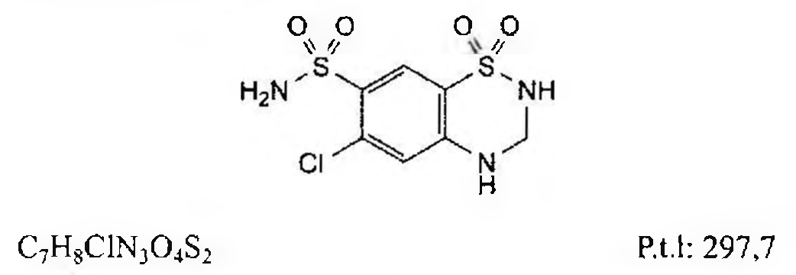

(Hình 11.419.1)

Hydroclorothiazid là 6-cloro-3,4-dihydro-2H-1,2,4-benzothiadiazin-7-sulfonamid 1,1-dioxyd, phải chứa từ 97,5 % đến 102,0 % C7H8ClN3O4S2, tính theo chế phẩm đã làm khô.

Tính chất

Bột kết tinh màu trắng hoặc gần như trắng, đa hình. Rất khó tan trong nước, hơi tan trong ethanol 96 %, tan trong aceton, tan trong dung dịch hydroxyd kiềm loãng.

Định tính

Có thể chọn một trong hai nhóm định tính sau: Nhóm I: A.

Nhóm II: B, C, D.

A. Phổ hấp thụ hồng ngoại (Phụ lục 4.2) của chế phẩm phải phù hợp với phổ hấp thụ hồng ngoại của hydroclorothiazid chuẩn. Nếu phổ của chế phẩm và chất chuẩn ở trạng thái rắn khác nhau, hòa tan riêng rẽ chế phẩm và chuẩn trong ethanol (TT), bốc hơi đến khô, ghi phổ của cắn thu được.

B. Hòa tan 50,0 mg chế phẩm trong 10 ml dung dịch natri hydroxyd 0,1 M (TT) và pha loãng thành 100,0 ml bằng nước. Pha loãng 2,0 ml dung dịch thu được thành 100,0 ml bằng dung dịch natri hydroxyd 0,01 M (TT). Đo phổ hấp thụ tử ngoại của dung dịch thu được trong khoảng bước

sóng từ 250 nm đến 350 nm, dung dịch phải có cực đại hấp thụ ở các bước sóng 273 nm và 323 nm. Tỷ số giữa độ hấp thụ đo được tại bước sóng 273 nm và tại bước sóng 323 nm phải từ 5,4 đến 5,7.

C. Phương pháp sắc ký lớp mỏng (Phụ lục 5.4)

Bản mỏng: Silica gel GF254.

Dung môi khai triển: Ethyl acetat (TT). Dung dịch thử: Hòa tan 50 mg chế phẩm trong aceton (TT) và pha loãng thành 10 ml với cùng dung môi.

Dung dịch đối chiếu (1): Hòa tan 50 mg hydroclorothiazid chuẩn trong aceton (TT) và pha loãng thành 10 ml với cùng dung môi.

Dung dịch đối chiếu (2): Hòa tan 25 mg clorothiazid chuẩn trong dung dịch đối chiếu (1) và pha loãng thành 5 ml với cùng dung môi.

Cách tiến hành: Chấm riêng biệt 2 μl mỗi dung dịch trên lên bản mỏng. Triển khai sắc ký đến khi dung môi đi được 1/2 bản mỏng. Để khô bản mỏng trong không khí và quan sát dưới ánh sáng tử ngoại ở bước sóng 254 nm. Vết chính trên sắc đồ của dung dịch thử phải tương tự về vị trí và kích thước với vết chính trên sắc ký đồ của dung dịch đối chiếu (1). Phép thử chỉ có giá trị khi sắc ký đồ của dung dịch đối chiếu (2) cho hai vết tách biệt rõ ràng.

D. Đun nóng nhẹ khoảng 1 mg chế phẩm với 2 ml dung dịch mới pha có chứa 0,05 % muối natri của acid chromotropic (TT) trong hỗn hợp đã nguội gồm 35 thể tích nước và 65 thể tích acid sulfuric (TT). Có màu tím xuất hiện.

Giới hạn acid - kiềm

Lắc 0,5 g chế phẩm dạng bột với 25 ml nước trong 2 min và lọc. Lấy 10 ml dịch lọc, thêm 0,2 ml dung dịch natri hydroxyd 0,01 N (CĐ) và 0,15 ml dung dịch đỏ methyl (TT). Dung dịch phải có màu vàng. Lượng dung dịch acid hydrocloric 0,01 N (CĐ) cần dùng để làm dung dịch chuyển sang màu đỏ không quá 0,4 ml.

Tạp chất liên quan

Phương pháp sắc ký lỏng (Phụ lục 5.3). Pha động A: Thêm 60,0 ml methanol (TT) và 10,0 ml tetrahydrofuran (TT) vào 940 ml dung dịch đệm phosphat pH 3,2 (TT) và trộn đều.

Pha động B: Thêm 50,0 ml tetrahydrofuran (TT) vào hỗn hợp gồm 500 ml methanol (TT) và 500 ml dung dịch đệm phosphat pH 3,2 (TT) và trộn đều.

Hỗn hợp dung môi: Pha loãng 50,0 ml hỗn hợp đồng thể tích của acetonitril (TT) và methanol (TT) thành 200,0 ml bằng dung dịch đệm phosphat pH 3,2 (TT).

Dung dịch thử (1): Hòa tan 30,0 mg chế phẩm trong 5 ml hỗn hợp đồng thể tích của acetonitril (TT) và methanol (TT), siêu âm nếu cần, sau đó pha loãng thành 20,0 ml bằng dung dịch đệm phosphat pH 3,2 (TT).

Dung dịch thử (2): Pha loãng 1,0 ml dung dịch thử (1) thành 20,0 ml bằng dung dịch đệm phosphat pH 3,2 (TT).

Dung dịch đối chiếu (1): Hòa tan 3,0 mg clorothiazid chuẩn

(tạp chất A) và 3 mg hydroclorothiazid chuẩn trong 5 ml hỗn hợp đồng thể tích của acetonitril (TT) và methanol (TT), siêu âm nếu cần, sau đó pha loãng thành 20,0 ml bằng dung dịch đệm phosphat pH 3,2 (TT). Pha loãng 5,0 ml dung dịch thu được thành 100,0 ml bằng hỗn hợp dung môi.

Dung dịch đối chiếu (2): Pha loãng 1,0 ml dung dịch thử (1) thành 100,0 ml bằng hỗn hợp dung môi. Pha loãng 1,0 ml dung dịch thu được thành 10,0 ml với cùng dung môi.

Dung dịch đối chiếu (3): Hòa tan 30,0 mg hydroclorothiazid chuẩn trong 5 ml hỗn hợp đồng thể tích của acetonitril (TT) và methanol (TT), siêu âm nếu cần, và pha loãng thành 20,0 ml bằng dung dịch đệm phosphat pH 3,2 (TT).

Pha loãng 1,0 ml dung dịch thu được thành 20,0 ml bằng dung dịch đệm phosphat pH 3,2 (TT).

Dung dịch đối chiếu (4): Hòa tan 3 mg hydroclorothiazid chuẩn dùng để định tính pic (chứa tạp chất B và C) trong 0,5 ml hỗn hợp đồng thể tích của acetonitril (TT) và methanol (TT), siêu âm nếu cần, và pha loãng thành 2,0 ml bằng dung dịch đệm phosphat pH 3,2 (TT).

Điều kiện sắc ký:

Cột kích thước (10 cm x 4,6 mm) được nhồi pha tĩnh C18 (3 μm).

Detector quang phổ tử ngoại đặt ở bước sóng 224 nm. Tốc độ dòng: 0,8 ml/min.

Thể tích tiêm: 10 μl.

Cách tiến hành:

Tiến hành sắc ký với dung dịch thử (1), dung dịch đối chiếu (1), (2) và (4).

Tiến hành sắc ký theo chương trình dung môi như sau:

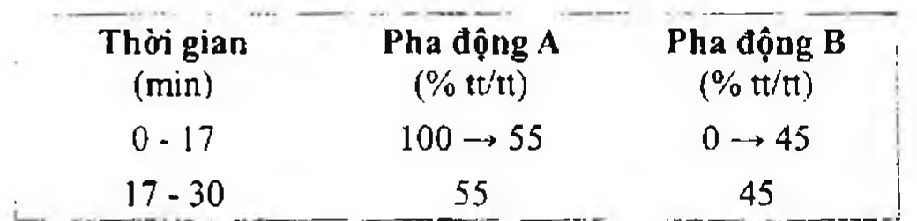

(Hình 11.419.2)

Định tính các tạp chất: Sử dụng sắc ký đồ của dung dịch đối chiếu (1) để xác định pic của tạp chất A. Sử dụng sắc ký đồ cung cấp kèm theo hydroclorothiazid chuẩn dùng để định tính pic và sắc ký đồ của dung dịch đối chiếu (4) để xác định pic của các tạp chất B và C.

Thời gian lưu tương đối so với hydroclorothiazid (thời gian lưu khoảng 8 min): Tạp chất B khoảng 0,7; tạp chất A khoảng 0,9; tạp chất C khoảng 2,8.

Kiểm tra tính phù hợp của hệ thống: Trên sắc ký đồ của dung dịch đối chiếu (1), độ phân giải giữa pic của tạp chất

A và pic của hydroclorothiazid ít nhất là 2,5. Giới hạn.

Tạp chất A, B, C: Với mỗi tạp chất, diện tích pic không được lớn hơn 5 lần diện tích pic chính trên sắc ký đồ của dung dịch đối chiếu (2) (0,5 %).

Tạp chất khác: Với mỗi tạp chất, diện tích pic không được lớn hơn diện tích pic chính trên sắc ký đồ của dung dịch đối chiếu (2) (0,10 %).

Tổng diện tích pic của tất cả các tạp chất không được lớn hơn 10 lần diện tích pic chính trên sắc ký đồ của dung dịch đối chiếu (2) (1,0 %).

Bỏ qua những pic có diện tích nhỏ hơn 0,5 lần diện tích pic chính trên sắc ký đồ của dung dịch đối chiếu (2) (0,05 %).

Ghi chú:

Tạp chất A: 6-Cloro-2H-1,2,4-benzothiadiazin-7-sulfonamid 1,1-dioxyd (clorothiazid).

Tạp chất B: 4-Amino-6-clorobenzen-1,3-disulfonamid (salazid).

Tạp chất C: 6-Cloro-N-[{(6-cloro-7-sulfamoyl-2,3-dihydro-4H-

1,2,4-benzothiadiazin-4-yl)methyl]}-3,4-dihydro-2H-1,2,4-benzothiadiazin-7-sulfonamid 1,1-dioxyd.

Clorid

Không được quá 0,01 % (Phụ lục 9.4.5). Hòa tan 1,0 g chế phẩm trong 25 ml aceton (TT) và pha loãng thành 30 ml bằng nước. Dùng 15 ml dung dịch thu được để thử.

Dung dịch đối chiếu: Thêm 5 ml aceton (TT) chứa 15 % (tt) nước vào 10 ml dung dịch clorid mẫu 5 phần triệu

Cl (TT). Mất khối lượng do làm khô

Không được quá 0,5 % (Phụ lục 9.6). (1,000 g; 105 °C).

Tro sulfat

Không được quá 0,1 % (Phụ lục 9.9, phương pháp 2). Dùng 1,0 g chế phẩm.

Định lượng

Phương pháp sắc ký lỏng (Phụ lục 5.3). Điều kiện sắc ký như mô tả trong phần Tạp chất liên quan.

Tiến hành sắc ký theo chương trình dung môi như sau:

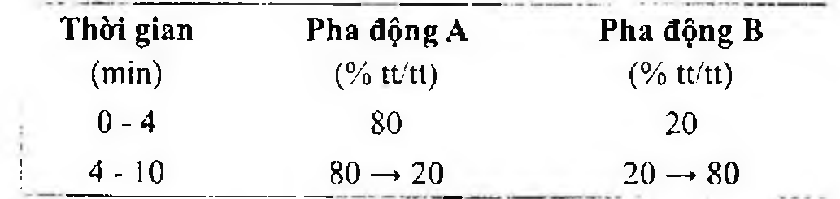

(Hình 11.419.3)

Tốc độ dòng: 1,6 ml/min.

Tiến hành sắc ký với dung dịch thử (2), dung dịch đối chiếu (1) và (3).

Thời gian lưu tương đối so với hydroclorothiazid (thời gian lưu khoảng 2,2 min): Tạp chất A khoảng 0,9.

Kiểm tra tính phù hợp của hệ thống: Trên sắc ký đồ của dung dịch đối chiếu (1), độ phân giải giữa pic của tạp chất

A và pic của hydroclorothiazid ít nhất là 2,0.

Tính hàm lượng của C7H8ClN3O4S2 trong chế phẩm dựa vào diện tích pic thu được trên sắc ký đồ của dung dịch thử (2), dung dịch đối chiếu (3) và hàm lượng của

C7H8ClN3O4S2 trong hydroclorothiazid chuẩn. Bảo quản

Trong bao bì kín. Loại thuốc

Lợi tiểu thiazid. Chế phẩm

Viên nén.

</break>

11.420. VIÊN NÉN HYDROCLOROTHIAZID

Tabellae Hydrochlorothiazidi

Là viên nén chứa hydroclorothiazid.

Chế phẩm phải đáp ứng các yêu cầu trong chuyên luận “Thuốc viên nén” (Phụ lục 1.20) và các yêu cầu sau đây:

Hàm lượng hydroclorothiazid, C₇H₈ClN₃O₄S₂, từ 92,5 % đến 107,5 % so với lượng ghi trên nhãn.

Định tính

Phương pháp sắc ký lớp mỏng (Phụ lục 5.4). Bản mỏng: Silica gel GF₂₅₄.

Dung môi khai triển: Ethyl acetat (TT). Dung dịch thử: Hòa tan một lượng bột viên đã nghiền nhỏ có chứa 10 mg hydroclorothiazid với 10 ml aceton (TT), lọc.

Dung dịch đối chiếu: Pha dung dịch hydroclorothiazid chuẩn 0,1 % trong aceton (TT).

Cách tiến hành: Chấm riêng biệt lên bản mỏng 5 µl mỗi dung dịch trên. Sau khi triển khai, lấy bản mỏng ra làm khô bằng một luồng khí và quan sát dưới ánh sáng tử ngoại ở bước sóng 254 nm. Sau đó tiếp tục phun bản mỏng dung dịch acid sulfuric 20 % trong ethanol 96 % (TT).

Sấy bản mỏng ở 105 °C trong 30 min và ngay lập tức đặt vào bình thủy tinh kín chứa hơi acid nitric trong 15 min (hơi acid nitric có thể được tạo ra bằng cách nhỏ từng giọt dung dịch acid sulfuric 7 M (TT) vào một dung dịch chứa kali nitrit (TT) và kali iodid 3 % (TT)]. Đặt bản mỏng dưới một luồng khí ấm trong 15 min và phun dung dịch N-(1-naphthyl) ethylendiamin dihydroclorid 0,2 % trong ethanol 96 %. Nếu cần, để khô và phun lại một lần nữa.

Ở mỗi cách phát hiện, vết chính thu được trên sắc ký đồ của dung dịch thử phải tương ứng về vị trí, màu sắc và độ đậm với vết chính thu được trên sắc ký đồ của dung dịch đối chiếu.

Tạp chất liên quan

Phương pháp sắc ký lỏng (Phụ lục 5.3). Pha động A: Tetrahydrofuran - methanol - dung dịch đệm phosphat pH 3,2 (TT) (10 : 60 : 940).

Pha động B: Tetrahydrofuran - methanol - dung dịch đệm phosphat pH 3,2 (TT) (50 : 500 : 500).

Dung dịch thử: Chiết một lượng bột thuốc đã nghiền chứa 50 mg hydroclorothiazid với 25 ml hỗn hợp đồng thể tích acetonitril (TT) và methanol (TT) (dung môi A) và pha loãng thành 100 ml bằng dung dịch đệm phosphat pH 3,2 (TT). Lọc qua phễu lọc sợi thủy tinh (Whatman 0,45 µm là loại thích hợp). Dung dịch đối chiếu (1): Pha loãng 1,0 ml dung dịch thử thành 100,0 ml bằng hỗn hợp methanol - acetonitril - dung dịch đệm phosphat pH 3,2 (TT) (1 : 1 : 2).

Dung dịch đối chiếu (2): Hòa tan 15 mg hydroclorothiazid chuẩn và 15 mg clorothiazid chuẩn trong 25 ml dung môi A rồi pha loãng thành 100 ml bằng dung dịch đệm phosphat pH 3,2 (TT). Pha loãng 5,0 ml dung dịch này thành 100,0 ml với dung môi A.

Điều kiện sắc ký:

Cột kích thước (10 cm x 4,6 mm) nhồi pha tĩnh C₁₈ (3 µm) (Cột Phenosphere ODS 3 µm là phù hợp).

Detector quang phổ tử ngoại đặt ở bước sóng 224 nm.

Tốc độ dòng: 0,8 ml/min.

Thể tích tiêm: 20 µl.

Cách tiến hành:

Cân bằng cột ít nhất 20 min bằng pha động A. Tiến hành sắc ký theo chương trình dung môi như sau:

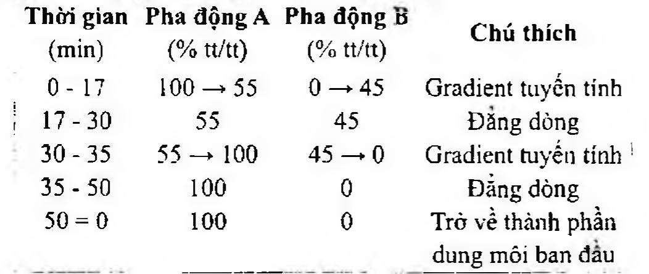

(Hình 11.420.1)

Phép thử chỉ có giá trị khi trên sắc ký đồ thu được từ dung dịch đối chiếu (2), hệ số phân giải giữa pic hydroclorothiazid và clorothiazid không nhỏ hơn 2,5. Nếu cần thì điều chỉnh tỉ lệ pha động hoặc chương trình thời gian của gradient tuyến tính.

Trên sắc ký đồ thu được của dung dịch thử, diện tích của bất kỳ pic phụ nào không được lớn hơn diện tích của pic chính trên sắc ký đồ của dung dịch đối chiếu (1) (1 %) và tổng diện tích của các pic phụ không được lớn hơn 2,5 lần diện tích pic chính thu được trên sắc ký đồ của dung dịch đối chiếu (1) (2,5 %).

Bỏ qua bất kỳ pic nào có diện tích nhỏ hơn 0,1 lần diện tích pic chính thu được trên sắc ký đồ của dung dịch đối chiếu (1) (0,1 %).

Định lượng

Cân 20 viên, tính khối lượng trung bình viên, nghiền thành bột mịn. Cân chính xác một lượng bột thuốc tương ứng với khoảng 30 mg hydroclorothiazid, thêm 50 ml dung dịch natri hydroxyd 0,1 M (TT), lắc 20 min và thêm dung dịch natri hydroxyd 0,1 M (TT) đến vừa đủ 100 ml. Lắc đều, lọc, hút chính xác 5 ml dịch lọc pha loãng đến vừa đủ 100 ml bằng nước. Đo độ hấp thụ (Phụ lục 4.1) của dung dịch thu được ở cực đại 273 nm.

Tính hàm lượng hydroclorothiazid, C₇H₈ClN₃O₄S₂, theo công thức.

A (1 %, 1 cm). Lấy 520 là giá trị A (1 %, 1 cm) ở cực đại 273 nm.

Bảo quản

Trong bao bì kín. Loại thuốc

Thuốc lợi tiểu. Hàm lượng thường dùng 25 mg, 100 mg.

</break>

11.421. HYDROCORTISON ACETAT

Hydrocortisoni acetas

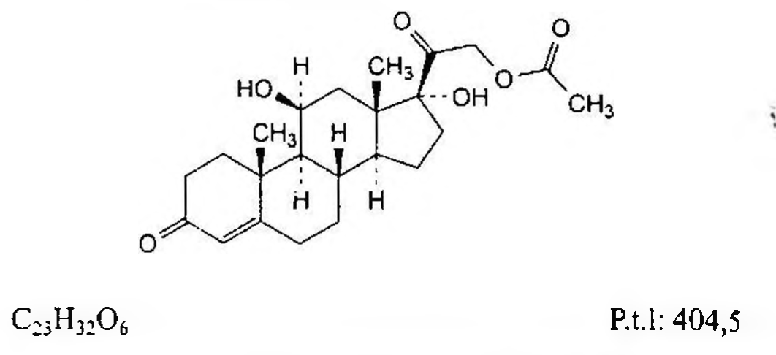

(Hình 11.421.1)

Hydrocortison acetat là 11β,17-dihydroxy-3,20-dioxopregn-4-en-21-yl acetat, phải chứa từ 97,0 % đến 102,0 % C₂₃H₃₂O₆, tính theo chế phẩm đã làm khô.

Tính chất

Bột kết tinh trắng hay gần như trắng. Thực tế không tan trong nước, khó tan trong ethanol khan và methylen clorid.

Định tính

Có thể chọn một trong hai nhóm định tính sau:

Nhóm I: A, C.

Nhóm II: B, D, E.

A. Phổ hấp thụ hồng ngoại (Phụ lục 4.2) của chế phẩm phải phù hợp với phổ hấp thụ hồng ngoại của hydrocortison acetat chuẩn.

B. Phương pháp sắc ký lớp mỏng (Phụ lục 5.4).

Bản mỏng: Silica gel GF₂₅₄.

Dung môi khai triển: Trộn đều hỗn hợp gồm 1,2 thể tích nước, 8 thể tích methanol (TT) với hỗn hợp gồm 15 thể tích ether (TT) và 77 thể tích methylen clorid (TT).

Dung dịch thử (1): Hòa tan 25 mg chế phẩm trong methanol (TT), pha loãng thành 5 ml với cùng dung môi (dung dịch A). Pha loãng 2 ml dung dịch thu được thành 10 ml bằng methylen clorid (TT).

Dung dịch thử (2): Lấy 2 ml dung dịch A cho vào ống nghiệm thủy tinh 15 ml có nút thủy tinh mài hoặc nắp bằng polytetrafluoroethylen. Thêm 10 ml dung dịch bão hòa kali hydrocarbonat trong methanol (TT) và ngay lập tức sục khí nitrogen (TT) đi qua trong 5 min. Đậy nút ống nghiệm. Đun nóng trong cách thủy ở 45 °C trong 2 h 30 min, tránh ánh sáng. Sau đó để nguội.

Dung dịch đối chiếu (1): Hòa tan 25 mg hydrocortison acetat chuẩn trong methanol (TT) và pha loãng thành 5 ml với cùng dung môi (dung dịch B). Pha loãng 2 ml dung dịch thu được thành 10 ml bằng methylen clorid (TT).

Dung dịch đối chiếu (2): Lấy 2 ml dung dịch B cho vào ống thủy tinh 15 ml có nút thủy tinh mài hoặc nắp bằng polytetrafluoroethylen. Thêm 10 ml dung dịch bão hòa kali hydrocarbonat trong methanol (TT) và ngay lập tức sục khí nitrogen (TT) đi qua trong 5 min. Đậy nút ống nghiệm. Đun cách thủy ở 45 °C trong 2 h 30 min, tránh ánh sáng. Sau đó để nguội.

Cách tiến hành: Chấm riêng biệt lên bản mỏng 5 µl mỗi dung dịch trên. Triển khai sắc ký đến khi dung môi đi được 3/4 bản mỏng, lấy bản mỏng ra để khô ngoài không khí, quan sát dưới ánh sáng tử ngoại ở bước sóng 254 nm. Vết chính trong mỗi sắc ký đồ thu được của dung dịch thử phải giống về vị trí và kích thước với vết chính thu được trong sắc ký đồ của dung dịch đối chiếu tương ứng.

Phun dung dịch acid sulfuric trong ethanol (TT) và sấy bản mỏng ở 120 °C trong 10 min, hoặc cho đến khi vết hiện rõ, để nguội. Quan sát dưới ánh sáng ban ngày và tử ngoại ở bước sóng 365 nm. Vết chính trên mỗi sắc ký đồ thu được của dung dịch thử phải giống về vị trí, màu sắc dưới ánh sáng ban ngày, huỳnh quang dưới ánh sáng tử ngoại ở bước sóng 365 nm và kích thước với vết chính thu được trên sắc ký đồ của dung dịch đối chiếu tương ứng. Vết chính trên sắc ký đồ của dung dịch thử (2) và dung dịch đối chiếu (2) có giá trị Rf thấp hơn rõ rệt giá trị Rf của vết chính trên sắc ký đồ thu được từ dung dịch thử (1) và dung dịch đối chiếu (1).

C. Trong mục Định lượng: Pic chính trên sắc ký đồ của dung dịch thử (2) phải có thời gian lưu và diện tích tương tự thời gian lưu và diện tích pic chính trên sắc ký đồ của dung dịch đối chiếu (4).

D. Thêm khoảng 2 mg chế phẩm vào 2 ml acid sulfuric (TT) và lắc đến khi tan. Trong vòng 5 min, màu đỏ nâu đậm dần lên có kèm ánh huỳnh quang xanh, huỳnh quang sẽ rõ hơn khi quan sát dưới ánh sáng tử ngoại ở bước sóng 365 nm. Thêm vào dung dịch 10 ml nước và trộn đều. Màu sẽ nhạt dần và huỳnh quang dưới ánh sáng tử ngoại không bị mất.

E. Khoảng 10 mg chế phẩm cho phản ứng của nhóm acetyl (Phụ lục 8.1).

Góc quay cực riêng

Từ +158° đến +167°, tính theo chế phẩm đã làm khô (Phụ lục 6.4).

Hòa tan 0,250 g chế phẩm trong dioxan (TT) và pha loãng thành 25,0 ml với cùng dung môi.

Tạp chất liên quan

Phương pháp sắc ký lỏng (Phụ lục 5.3). Chuẩn bị các dung dịch ngay trước khi dùng và tiến hành thử trong điều kiện tránh ánh sáng.

Pha động: Trộn đều 400 ml acetonitril (TT) với 550 ml nước, để cân bằng rồi thêm nước vừa đủ 1000 ml, trộn đều lại.

Hỗn hợp dung môi: Acid acetic - nước - methanol (1 : 10 : 90).

Dung dịch thử (1): Hòa tan 25,0 mg chế phẩm trong hỗn hợp dung môi và pha loãng thành 25,0 ml với cùng dung môi.

Dung dịch thử (2): Pha loãng 1,0 ml dung dịch thử (1) thành 10,0 ml bằng hỗn hợp dung môi.

Dung dịch đối chiếu (1): Hòa tan 2 mg hydrocortison acetat chuẩn và 2 mg prednisolon acetat chuẩn (tạp chất C) trong hỗn hợp dung môi và pha loãng thành 100,0 ml bằng hỗn hợp dung môi.

Dung dịch đối chiếu (2): Pha loãng 1,0 ml dung dịch thử (1) thành 100,0 ml bằng hỗn hợp dung môi. Pha loãng 1,0 ml thu được thành 10,0 ml bằng hỗn hợp dung môi.

Dung dịch đối chiếu (3): Hòa tan 5 mg hydrocortison acetat chuẩn dùng để định tính pic (chứa tạp chất A, B, D, E và G) trong 2,0 ml hỗn hợp dung môi. Dung dịch đối chiếu (4): Hòa tan 25,0 mg hydrocortison acetat chuẩn trong hỗn hợp dung môi và pha loãng thành 25,0 ml với cùng dung môi. Pha loãng 1,0 ml dung dịch thu được thành 10,0 ml bằng hỗn hợp dung môi.

Điều kiện sắc ký:

Cột kích thước (25 cm x 4,6 mm) được nhồi pha tĩnh end-capped octadecylsilyl silica gel dùng cho sắc ký (5 µm).

Detector quang phổ tử ngoại đặt ở bước sóng 254 nm.

Tốc độ dòng: 1,0 ml/min.

Thể tích tiêm: 20 µl.

Cách tiến hành:

Tiêm dung dịch thử (1), dung dịch đối chiếu (1), (2) và (3).

Tiến hành sắc ký với thời gian gấp 4 lần thời gian lưu của hydrocortison acetat.

Định tính các tạp chất: Sử dụng sắc ký đồ cung cấp kèm theo hydrocortison acetat chuẩn dùng để định tính pic và sắc ký đồ của dung dịch đối chiếu (3) để xác định pic của tạp chất A, B, D, E và G. Sử dụng sắc ký đồ của dung dịch đối chiếu (1) để xác định pic của tạp chất C.

Thời gian lưu tương đối so với hydrocortison acetat (thời gian lưu khoảng 10 min): Tạp chất A khoảng 0,4; tạp chất B khoảng 0,7; tạp chất C khoảng 0,9; tạp chất D khoảng 1,2; tạp chất G khoảng 1,8; tạp chất E khoảng 2,3.

Kiểm tra tính phù hợp của hệ thống: Trên sắc ký đồ của dung dịch đối chiếu (1), độ phân giải giữa pic của tạp chất C và pic của hydrocortison acetat ít nhất là 1,5.

Giới hạn:

Tạp chất C: Diện tích pic tạp chất C không được lớn hơn 6 lần diện tích pic chính trên sắc ký đồ của dung dịch đối chiếu (2) (0,6 %).

Tạp chất A: Diện tích pic tạp chất A không được lớn hơn 5 lần diện tích pic chính trên sắc ký đồ của dung dịch đối chiếu (2) (0,5 %).

Tạp chất B, D, E: Với mỗi tạp chất, diện tích pic không được lớn hơn 3 lần diện tích pic chính trên sắc ký đồ của dung dịch đối chiếu (2) (0,3 %).

Tạp chất G: Diện tích pic tạp chất G không được lớn hơn 1,5 lần diện tích pic chính trên sắc ký đồ của dung dịch đối chiếu (2) (0,15 %).

Các tạp chất khác: Với mỗi tạp chất, diện tích pic không được lớn hơn diện tích pic chính trên sắc ký đồ của dung dịch đối chiếu (2) (0,10 %).

Tổng diện tích pic của tất cả các tạp chất không được lớn hơn 15 lần diện tích pic chính trên sắc ký đồ của dung dịch đối chiếu (2) (1,5 %).

Bỏ qua những pic có diện tích nhỏ hơn 0,5 lần diện tích pic chính trên sắc ký đồ của dung dịch đối chiếu (2) (0,05 %).

Ghi chú:

Tạp chất A: 11β,17,21-Trihydroxypregn-4-en-3,20-dion (hydrocortison).

Tạp chất B: 11β,17-Dihydroxypregn-4-en-3,20-dion (oxenol).

Tạp chất C: 11β,17-Dihydroxy-3,20-đioxopregna-1,4-dien-21-yl acetat (prednisolon acetat).

Tạp chất D: 17-Hydroxy-3,11,20-trioxopregn-4-en-21-yl acetat (cortison acetat).

Tạp chất E: 17-Hydroxy-3,20-dioxopregna-4,9(11)-dien-21-yl acetat.

Tạp chất F: 11β,17-Dihydroxy-3,20-đioxopregn-4-en-21-yl acetat (epi-hydrocortison acetat).

Tạp chất G: 17-Hydroxy-3,20-đioxopregn-4-en-11,21-diyl diacetat.

Mất khối lượng do làm khô

Không được quá 0,5 % (Phụ lục 9.6). (1,000 g; chân không; 60 °C; 3 giờ).

Định lượng

Phương pháp sắc ký lỏng (Phụ lục 5.3). Điều kiện sắc ký như mô tả trong phần Tạp chất liên quan.

Tiến hành sắc ký với dung dịch thử (2), dung dịch đối chiếu (4).

Tiến hành sắc ký với thời gian gấp 1,5 lần thời gian lưu của hydrocortison acetat.

Thời gian lưu của hydrocortison acetat khoảng 10 min.

Tính hàm lượng của C₂₃H₃₂O₆ trong chế phẩm dựa vào diện tích pic thu được trên sắc ký đồ của dung dịch thử (2), dung dịch đối chiếu (4) và hàm lượng của C₂₃H₃₂O₆ trong hydrocortison acetat chuẩn.

Bảo quản

Trong bao bì kín, để nơi khô mát, tránh ánh sáng.

Loại thuốc

Thuốc chống viêm steroid.

Chế phẩm

Thuốc tiêm, kem, thuốc mỡ.

</break>

11.422. THUỐC MỠ HYDROCORTISON ACETAT

Unguentum Hydrocortisoni acetatis

Là thuốc mỡ dùng ngoài, để bôi trên da có chứa hydrocortison acetat. Chế phẩm phải đáp ứng các yêu cầu trong chuyên luận “Thuốc mềm dùng trên da và niêm mạc” (Phụ lục 1.12) và các yêu cầu sau đây:

Hàm lượng hydrocortison acetat, C₂₃H₃₂O₆, từ 90,0 % đến 110 % so với lượng ghi trên nhãn.

Định tính

A. Trong phần Định lượng, trên sắc ký đồ thu được của dung dịch thử phải cho pic có thời gian lưu tương ứng với thời gian lưu của pic hydrocortison acetat trong sắc ký đồ thu được của dung dịch chuẩn.

B. Phương pháp sắc ký lớp mỏng (Phụ lục 5.4).

Bản mỏng: Silica gel G.

Dung môi khai triển: Dicloromethan - ether - methanol - nước (72: 15: 8: 1,2).

Thuốc mỡ có chứa trên 0,5 % (kl/kl) hydrocortison acetat

Dung dịch thử: Phân tán một lượng chế phẩm có chứa 25 mg hydrocortison acetat trong 5 ml hexan (TT) nóng, làm nguội, chiết với 10 ml methanol 90 % và lọc.

Dung dịch đối chiếu: Sử dụng một hỗn hợp đồng thể tích của dung dịch thử ở trên và một dung dịch có chứa 0,25 % hydrocortison acetat chuẩn trong methanol (TT).

Thuốc mỡ có chứa không lớn hơn 0,5 % (kl/kl) hydrocortison acetat

Dung dịch thử: Phân tán một lượng chế phẩm có chứa 5 mg hydrocortison acetat trong 5 ml hexan (TT) nóng, làm nguội, chiết với 10 ml methanol 90 % và lọc.

Dung dịch đối chiếu: Sử dụng một hỗn hợp đồng thể tích của dung dịch thử ở trên và một dung dịch có chứa 0,05 % hydrocortison acetat chuẩn trong methanol (TT).

Cách tiến hành: Chấm riêng biệt 5 μl mỗi dung dịch trên lên bản mỏng. Triển khai sắc ký đến khi dung môi đi được khoảng 15 cm, lấy bản mỏng ra, để khô ngoài không khí. Phun thuốc thử hiện màu dung dịch xanh tetrazolium (TT). Vết chính trên sắc ký đồ thu được với dung dịch thử phải phù hợp về vị trí và màu sắc với vết chính trong sắc ký đồ thu được với dung dịch đối chiếu. Phép thử chỉ có giá trị khi sắc ký đồ thu được với dung dịch đối chiếu chỉ cho một vết chồng lên nhau của dung dịch thử và dung dịch đối chiếu.

Định lượng

Phương pháp sắc ký lỏng (Phụ lục 5.3).

Pha động: Methanol - nước (1:1).

Thuốc mỡ có chứa trên 0,5 % (kl/kl) hydrocortison acetat

Dung dịch chuẩn nội: Dung dịch betamethason 0,5 % trong methanol (TT).

Dung dịch chuẩn: Cân chính xác 25 mg hydrocortison acetat chuẩn, hòa tan trong 45 ml methanol (TT), thêm 5,0 ml dung dịch chuẩn nội và thêm nước vừa đủ 100,0 ml.

Dung dịch thử: Phân tán một lượng chế phẩm cân chính xác có chứa khoảng 25 mg hydrocortison acetat trong 100 ml hexan (TT) nóng, để nguội và chiết với 20 ml hỗn hợp được chuẩn bị bằng cách trộn 3 thể tích methanol (TT) và 1 thể tích dung dịch natri clorid 15 %. Tiếp tục chiết 2 lần nữa, mỗi lần 10 ml với cùng một dung môi chiết trên.

Gộp các dịch chiết, thêm 5 ml methanol (TT) và thêm nước vừa đủ tới 100,0 ml. Trộn và lọc qua phễu lọc thủy tinh (Whatman GF/C là phù hợp).

Thuốc mỡ có chứa không lớn hơn 0,5 % (kl/kl) hydrocortison acetat

Dung dịch chuẩn: Cân chính xác 5 mg hydrocortison acetat chuẩn, hòa tan trong 45 ml ethanol (TT), thêm 5,0 ml dung dịch chuẩn nội betamethason 0,1 % trong methanol (TT) và thêm nước vừa đủ 100,0 ml.

Dung dịch thử: Chuẩn bị một dung dịch thử theo cùng một cách như trên, nhưng sử dụng một lượng chế phẩm có chứa 5 mg hydrocortison acetat.

Trong mỗi trường hợp chuẩn bị một dung dịch thứ 3 trong cùng một cách như dung dịch thử nhưng thêm 5,0 ml dung dịch chuẩn nội thay cho 5 ml methanol trước khi thêm nước tới vừa đủ 100,0 ml.

Điều kiện sắc ký -

Cột kích thước (10 cm x 5,0 mm) được nhồi pha tĩnh C₁₈ (5 μm) (Spherisorb ODS 1 là thích hợp).

Detector quang phổ tử ngoại đặt ở bước sóng 240 nm.

Tốc độ dòng 2 ml/min.

Thể tích tiêm: 20 μl.

Cách tiến hành:

Tiến hành sắc ký lần lượt các dung dịch trên.

Tính hàm lượng hydrocortison acetat, C₂₃H₃₂O₆, có trong chế phẩm dựa vào diện tích pic thu được từ sắc ký đồ của dung dịch thử, dung dịch chuẩn và hàm lượng C₂₃H₃₂O₆ trong hydrocortison acetat chuẩn.

Bảo quản

Bảo quản trong bao bì kín, để ở nơi mát tránh ánh sáng.

Loại thuốc

Thuốc chống viêm steroid.

Hàm lượng thường dùng 0,25 %, 1 %, 2,5 %.

</break>

11.423. THUỐC TIÊM HYDROCORTISON ACETAT

Injectio Hydrocortisoni acetatis

Là hỗn dịch vô khuẩn của hydrocortison acetat trong dung môi thích hợp.

Chế phẩm phải đáp ứng các yêu cầu qui định về hỗn dịch tiêm trong chuyên luận "Thuốc tiêm, thuốc tiêm truyền" (Phụ lục 1.19) và các yêu cầu sau đây:

Hàm lượng hydrocortison acetat, C₂₃H₃₂O₆, từ 90,0 % đến 110,0 % so với lượng ghi trên nhãn.

Tính chất

Hỗn dịch màu trắng.

Định tính

Lấy chính xác một thể tích hỗn dịch tiêm tương ứng với khoảng 50 mg hydrocortison acetat, chiết 2 lần, mỗi lần với 10 ml ether không có peroxyd (TT), bỏ dịch chiết ether.

Lọc lớp nước còn lại qua phễu hút chân không. Rửa cắn trên phễu lọc với từng lượng nước nhỏ. Sấy khô cắn ở 105 °C trong 1 giờ. Phổ hấp thụ hồng ngoại (Phụ lục 4.2) của cắn thu được phải phù hợp với phổ hồng ngoại đối chiếu của hydrocortison acetat.

pH

3,0 đến 7,0 (Phụ lục 6.2).

Định lượng

Dung dịch chuẩn: Chuẩn bị một dung dịch của hydrocortison acetat chuẩn trong ethanol 96 % (TT) có nồng độ 0,01 mg/ml.

Lấy chính xác 20 ml dung dịch trên cho vào bình nón nút mài 50 ml (bình A).

Dung dịch thử: Lấy chính xác một thể tích hỗn dịch chế phẩm tương ứng với khoảng 50 mg hydrocortison acetat, pha loãng với nước thành 15 ml. Chiết 4 lần, mỗi lần với 25 ml cloroform (TT), lọc dịch chiết cloroform qua bông đã thấm ướt bằng cloroform (TT) vào bình định mức 250 ml, thêm cloroform (TT) đến định mức, lắc đều. Lấy chính xác 10 ml dung dịch trên vào bình định mức 100 ml, thêm cloroform (TT) tới định mức. Lấy chính xác 10 ml dung dịch thu được cho vào bình nón nút mài 50 ml, bốc hơi cloroform trên cách thủy đến khô, để nguội, hòa tan cắn trong 20,0 ml ethanol 96 % (TT) (bình B).

Thêm vào mỗi bình chuẩn (A) và bình thử (B) 2,0 ml dung dịch xanh tetrazolium 0,5 % trong ethanol 96 % (TT), tiếp tục thêm 2,0 ml hỗn hợp gồm ethanol 96 % (TT) và dung dịch tetramethyl amoni hydroxyd (TT) (9 : 1). Để yên trong tối 90 min. Song song tiến hành một mẫu trắng trong cùng điều kiện với 20,0 ml ethanol 96 % (TT).

Đo ngay độ hấp thụ (Phụ lục 4.1) của các dung dịch thu được ở bước sóng cực đại 525 nm, trong cốc đo dày 1 cm so với mẫu trắng được chuẩn bị ở trên.

Tính hàm lượng hydrocortison acetat, C₂₃H₃₂O₆, trong mỗi ml hỗn dịch tiêm dựa vào độ hấp thụ của dung dịch thử, dung dịch chuẩn và hàm lượng C₂₃H₃₂O₆ trong hydrocortison acetat chuẩn.

Bảo quản

Trong chai lọ kín, để nơi khô mát, tránh ánh sáng.

Loại thuốc

Thuốc chống viêm steroid.

Hàm lượng thường dùng 25 mg/ml, 50 mg/ml.

</break>

11.424. THUỐC NHỎ MẮT HYDROCORTISON VÀ NEOMYCIN

Collyrium Hydrocortisoni et Neomycini

Thuốc nhỏ mắt hydrocortison và neomycin là hỗn dịch vô trùng của hydrocortison acetat trong dung dịch của neomycin sulfat trong nước.

Chế phẩm phải đáp ứng các yêu cầu trong chuyên luận “Thuốc nhỏ mắt” (Phụ lục 1.14) và các yêu cầu sau:

Hàm lượng hydrocortison acetat, C₂₃H₃₂O₆, từ 90,0 % đến 110,0 % so với lượng ghi trên nhãn.

Hàm lượng neomycin, từ 90,0 % đến 130,0 % so với lượng ghi trên nhãn.

Tính chất

Hỗn dịch màu trắng đục, đồng nhất khi lắc kỹ.

Định tính

A. Phương pháp sắc ký lớp mỏng (Phụ lục 5.4).

Bản mỏng: Silica gel G.

Dung môi khai triển: Methanol - amoniac - cloroform (60: 40 : 20).

Dung dịch thử: Pha loãng một thể tích của thuốc nhỏ mắt chứa 3500 IU neomycin thành 2,5 ml bằng nước, lắc kỹ với 3 ml cloroform (TT), ly tâm và sử dụng lớp nước phía trên.

Dung dịch đối chiếu: Dung dịch neomycin sulfat chuẩn 0,2 % trong nước.

Cách tiến hành: Chấm riêng biệt lên bản mỏng 5 μl mỗi dung dịch trên. Triển khai sắc ký đến khi dung môi đi được khoảng 3/4 chiều dài bản mỏng. Lấy bản mỏng ra và để bản mỏng khô ngoài không khí. Phun lên bản mỏng dung dịch ninhydrin 1 % trong n-butanol (TT) và sấy ở 105 °C trong 2 min. Vết chính trên sắc ký đồ của dung dịch thử phải phù hợp với vết chính trên sắc ký đồ của dung dịch đối chiếu về vị trí, màu sắc và kích thước.

B. Trong phần Định lượng hydrocortison acetat, pic chính trên sắc ký đồ của dung dịch thử phải có thời gian lưu tương ứng với thời gian lưu của pic hydrocortison acetat trên sắc ký đồ của dung dịch chuẩn.

pH

Từ 5,5 đến 7,5 (Phụ lục 6.2).

Định lượng

Neomycin

Lấy chính xác một thể tích chế phẩm có chứa khoảng 3500 IU neomycin vào bình định mức 50 ml, thêm dung dịch đệm số 2 (TT) tới định mức. Pha loãng 10,0 ml dung dịch này với cùng một dung môi trên thành 100,0 ml. Tiến hành định lượng theo chuyên luận “Xác định hoạt lực thuốc kháng sinh bằng phương pháp thử vi sinh vật" (Phụ lục 13.9).

Hydrocortison acetat

Phương pháp sắc ký lỏng (Phụ lục 5.3).

Pha động: Butyl clorid - butyl clorid bão hòa nước - tetrahydrofuran - methanol - acid acetic băng (95 : 95 : 14: 7: 6).

Dung dịch chuẩn nội: Hòa tan một lượng cân chính xác fluoxymesteron trong cloroform (TT) để thu được dung dịch có nồng độ khoảng 0,8 mg/ml.

Dung dịch chuẩn: Cân chính xác khoảng 10 mg hydrocortison acetat chuẩn, hòa tan trong 10,0 ml dung dịch chuẩn nội và 40,0 ml cloroform (TT). Lọc.

Dung dịch thử: Lấy chính xác một thể tích chế phẩm, đã lắc kỹ và không có bọt khí, tương đương với 10 mg hydrocortison acetat vào bình gạn thích hợp. Thêm chính xác 10,0 ml dung dịch chuẩn nội và 40,0 ml cloroform (TT), lắc kỹ trong khoảng 5 min và để phân lớp hoàn toàn.

Lấy lớp cloroform làm dung dịch thử.

Điều kiện sắc ký:

Cột kích thước (30 cm x 4,0 mm) được nhồi pha tĩnh A (10 nm).

Detector quang phổ tử ngoại đặt ở bước sóng 254 nm.

Tốc độ dòng: 1,0 ml/min.

Thể tích tiêm: 20 μl.

Cách tiến hành:

Kiểm tra tính phù hợp của hệ thống: Tiến hành sắc ký đối với dung dịch chuẩn, thời gian lưu tương đối của hydrocortison acetat là 0,7 và fluoxymesteron là 1,0. Phép thử chỉ có giá trị khi độ phân giải giữa hai pic hydrocortison acetat và chuẩn nội không nhỏ hơn 3,0; độ lệch chuẩn tương đối của diện tích pic trong 6 lần tiêm lặp lại không được lớn hơn 2,0 %.

Tiến hành sắc ký lần lượt đối với dung dịch chuẩn và dung dịch thử.

Tính hàm lượng hydrocortison acetat, C₂₃H₃₂O₆, trong chế phẩm dựa vào tỷ lệ giữa diện tích pic của hydrocortison acetat và diện tích pic chuẩn nội thu được trên sắc ký đồ của dung dịch thử, dung dịch chuẩn và hàm lượng C₂₃H₃₂O₆ trong hydrocortison acetat chuẩn.

Bảo quản

Để nơi khô mát, tránh ánh sáng.

</break>

11.425. HYDROXOCOBALAMIN ACETAT

Hydroxocobalamini acetas

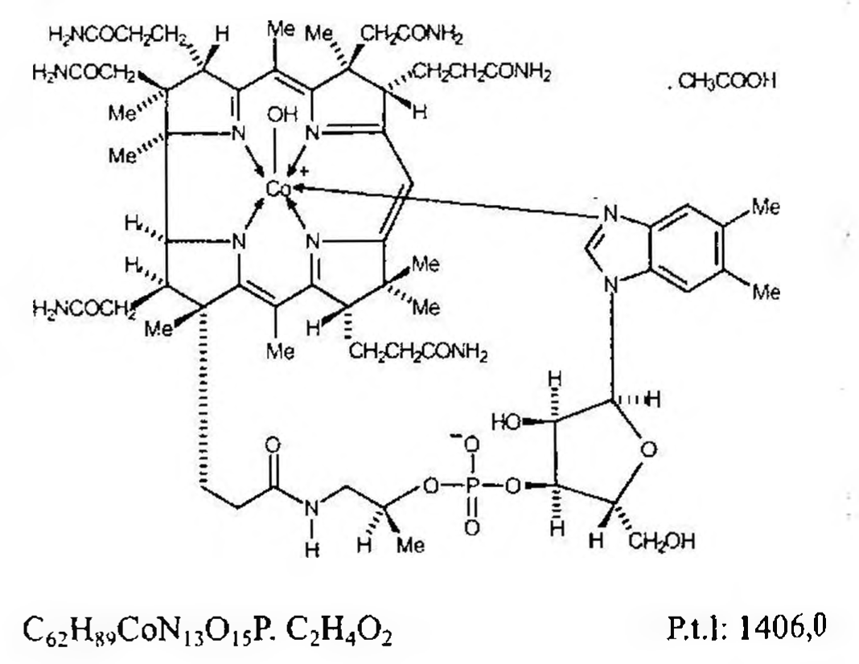

(Hình 11.425.1)

Hydroxocobalamin acetat là Coα-[α-(5,6-dimethyl benzimidazolyl)]-Coβ-hydroxocobamid acetat, phải chứa từ 96,0 % đến 102,0 % C₆₄H₈₉CoN₁₃O₁₅P.C₂H₄O₂, tính theo chế phẩm đã làm khô.

Tính chất

Bột kết tinh hoặc tinh thể màu đỏ đậm, tan trong nước và rất hút ẩm. Có thể bị phân hủy khi sấy khô.

Định tính

A. Hòa tan 2,5 mg chế phẩm trong dung dịch có chứa 0,8 % (tt/tt) acid acetic khan (TT) và 1,09 % natri acetat (TT) tới

pha loãng thành 100 ml với cùng dung môi. Phổ hấp thụ tử ngoại - khả kiến (Phụ lục 4.1) của dung dịch trên trong khoảng bước sóng 260 nm đến 610 nm có ba đỉnh hấp thụ cực đại ở bước sóng 274 nm, 351 nm và 525 nm. Tỷ số độ hấp thụ ở bước sóng 274 nm so với độ hấp thụ ở bước sóng 351 nm từ 0,75 đến 0,83. Tỷ số độ hấp thụ ở bước sóng 525 nm so với độ hấp thụ ở bước sóng 351 nm từ 0,31 đến 0,35.

B. Phương pháp sắc ký lớp mỏng (Phụ lục 5.4).

Bản mỏng: Silica gel G.

Dung môi khai triển: Dung dịch amoniac 10 % - methanol (25 : 75).

Dung dịch thử: Hòa tan 2 mg chế phẩm trong 1 ml dung dịch đồng thể tích ethanol 96 % (TT) và nước.

Dung dịch đối chiếu: Hòa tan 2 mg hydroxocobalamin acetat chuẩn trong 1 ml dung dịch đồng thể tích ethanol 96 % (TT) và nước.

Cách tiến hành: Tiến hành tránh ánh sáng.

Chấm riêng biệt lên bản mỏng 10 µl mỗi dung dịch trên.

Triển khai sắc ký trong bình sắc ký không bão hòa dung môi đến khi dung môi đi được 12 cm. Để bản mỏng khô ngoài không khí và quan sát dưới ánh sáng ban ngày. Vết chính trong sắc ký đồ của dung dịch thử phải phù hợp với vết chính trong sắc ký đồ của dung dịch đối chiếu về vị trí, màu sắc và kích thước.

C. Chế phẩm phải cho phản ứng của acetat (Phụ lục 8.1).

Tạp chất liên quan

Phương pháp sắc ký lỏng (Phụ lục 5.3), dùng các dung dịch mới pha và tiến hành tránh ánh sáng.

Pha động: 19,5 thể tích methanol (TT) và 80,5 thể tích dung dịch có chứa 1,5 % acid citric (TT) và 0,81% dinatri hydrophosphat (TT) trong nước.

Dung dịch thử: Hòa tan 10,0 mg chế phẩm trong pha động vừa đủ 10,0 ml.

Dung dịch đối chiếu (1): Pha loãng 5,0 ml dung dịch thử thành 100,0 ml bằng pha động.

Dung dịch đối chiếu (2): Pha loãng 1,0 ml dung dịch thử thành 10,0 ml bằng pha động. Pha loãng 1,0 ml dung dịch thu được thành 100,0 ml bằng pha động.

Dung dịch phân giải: Hòa tan 25 mg chế phẩm trong 10 ml nước, làm nóng nếu cần thiết. Để nguội và thêm 1 ml dung dịch cloramin T 2 % (TT), 0,5 ml dung dịch acid hydrocloric 0,05 M (TT), pha loãng thành 25 ml bằng nước. Lắc, để yên trong 5 min và tiêm ngay.

Điều kiện sắc ký:

Cột kích thước (25 cm x 4 mm) nhồi pha tĩnh B (5 µm).

Detector quang phổ tử ngoại đặt ở bước sóng 351 nm.

Tốc độ dòng: 1,5 ml/min.

Thể tích tiêm: 20 µl.

Cách tiến hành:

Tiến hành sắc ký với thời gian gấp 4 lần thời gian lưu của pic chính trên sắc ký đồ của dung dịch đối chiếu (1).

Phép thử chỉ có giá trị khi trên sắc ký đồ của dung dịch phân giải có 3 pic chính và hệ số phân giải giữa hai pic gần nhau ít nhất là 3,0; sắc ký đồ của dung dịch đối chiếu (2) có 1 pic

chính và tỷ số tín hiệu của pic này so với độ nhiễu đường nền ít nhất là 5.

Giới hạn: Trong sắc ký đồ của dung dịch thử:

Tổng diện tích của các pic phụ ngoài pic chính không được lớn hơn diện tích pic chính thu được trong sắc ký đồ của dung dịch đối chiếu (1) (5 %).

Bỏ qua tất cả các pic mà diện tích của chúng nhỏ hơn diện tích của pic chính trong sắc ký đồ của dung dịch đối chiếu (2).

Mất khối lượng do làm khô

Từ 8,0 đến 12,0 % (Phụ lục 9.6). (0,400 g; 100 °C đến 105 °C; áp suất không quá 0,7 kPa).

Định lượng

Cần phải tránh ánh sáng trong quá trình định lượng. Hòa tan 25,0 mg chế phẩm trong dung dịch có chứa 0,8 % (tt) acid acetic khan (TT) và 1,09 % natri acetat (TT), rồi pha loãng đến 1000,0 ml bằng cùng dung môi. Đo độ hấp thụ (Phụ lục 4.1) của dung dịch trên ở bước sóng cực đại

351 nm. Tính hàm lượng C62H88CoN13O15P.HCl theo A(1%, 1 cm), lấy 190 là giá trị A (1 %, 1 cm) ở 351 nm.

Bảo quản

Trong bao bì kín và ở nhiệt độ từ 2 °C đến 8 °C, tránh ánh sáng.

Loại thuốc

Vitamin B12.

</break>

11.426. HYDROXOCOBALAMIN CLORID

Hydroxocobalamini chloridum

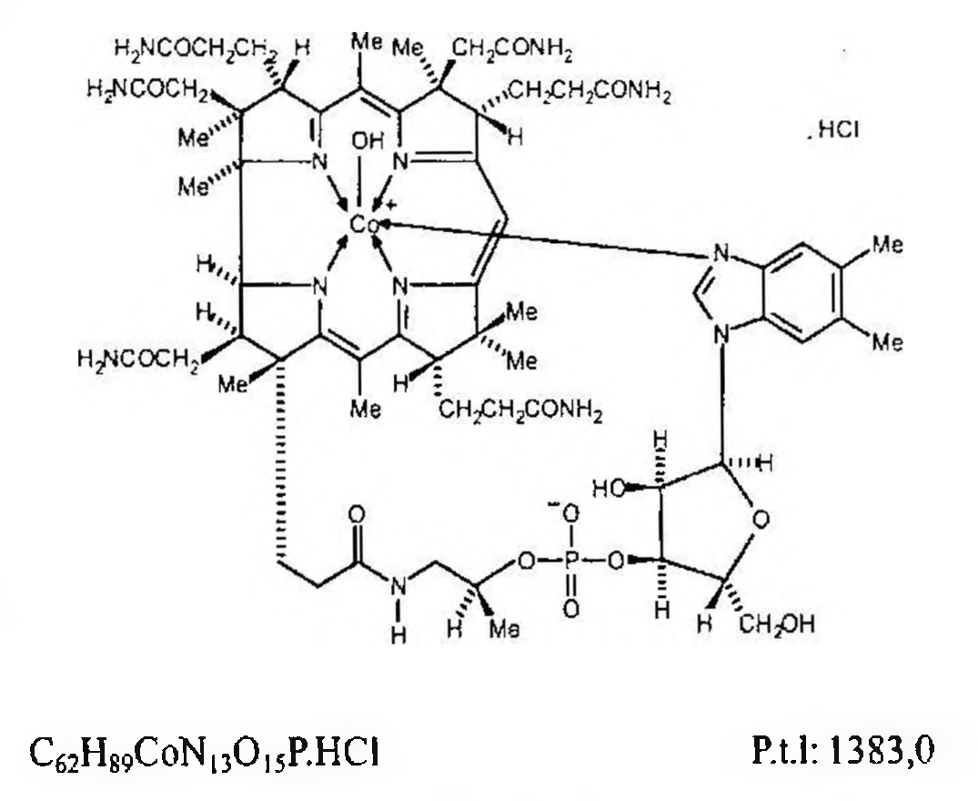

(Hình 11.426.1)

Hydroxocobalamin clorid là Coα-[α-(5,6-dimethyl- benzimidazolyl)]-Coβ-hydroxocobalamid clorid, phải chứa từ 96,0 % đến 102,0 % C62H88CoN13O15P.HCl, tính theo chế phẩm đã làm khô.

Tính chất

Bột kết tinh hoặc tinh thể màu đỏ đậm, tan trong nước và rất hút ẩm. Có thể bị phân hủy khi sấy khô.

Định tính

A. Hòa tan 2,5 mg chế phẩm trong dung dịch có chứa 0,8 % (t/t) acid acetic khan (TT) và 1,09 % natri acetat (TT) rồi pha loãng thành 100 ml với cùng dung môi. Phổ hấp thụ tử ngoại - khả kiến (Phụ lục 4.1) của dung dịch trên trong khoảng bước sóng 260 nm đến 610 nm có ba đỉnh hấp thụ cực đại ở bước sóng 274 nm, 351 nm và 525 nm. Tỷ số độ hấp thụ ở bước sóng 274 nm so với độ hấp thụ ở 351 nm từ 0,75 đến 0,83. Tỷ số độ hấp thụ ở bước sóng 525 nm so với độ hấp thụ ở bước sóng 351 nm từ 0,31 đến 0,35.

B. Phương pháp sắc ký lớp mỏng (Phụ lục 5.4).

Bản mỏng: Silica gel G.

Dung môi khai triển: Dung dịch amoniac 10 % - methanol (25:75).

Dung dịch thử: Hòa tan 2 mg chế phẩm trong 1 ml dung dịch đồng thể tích ethanol 96 % (TT) và nước.

Dung dịch đối chiếu: Hòa tan 2 mg hydroxocobalamin clorid chuẩn trong 1 ml dung dịch đồng thể tích ethanol 96 % (TT) và nước.

Cách tiến hành: Tiến hành tránh ánh sáng.

Chấm riêng biệt lên bản mỏng 10 µl mỗi dung dịch trên.

Triển khai sắc ký trong bình sắc ký không bão hòa dung môi đến khi dung môi đi được 12 cm. Để bản mỏng khô ngoài không khí và quan sát dưới ánh sáng ban ngày. Vết chính trong sắc ký đồ của dung dịch thử phải phù hợp với vết chính trong sắc ký đồ của dung dịch đối chiếu về vị trí, màu sắc và kích thước.

C. Chế phẩm phải cho phản ứng của clorid (Phụ lục 8.1).

Tạp chất liên quan

Phương pháp sắc ký lỏng (Phụ lục 5.3), sử dụng các dung dịch mới pha và trong điều kiện tránh ánh sáng.

Pha động: 19,5 thể tích methanol (TT) và 80,5 thể tích dung dịch có chứa 1,5 % acid citric (TT) và 0,81 % dinatri hydrophosphat (TT) trong nước.

Dung dịch thử: Hòa tan 10,0 mg chế phẩm trong pha động và pha loãng thành 10,0 ml với cùng dung môi.

Dung dịch đối chiếu (1): Pha loãng 5,0 ml dung dịch thử thành 100,0 ml bằng pha động.

Dung dịch đối chiếu (2): Pha loãng 1,0 ml dung dịch thử thành 10,0 ml bằng pha động. Pha loãng 1,0 ml dung dịch thu được thành 100,0 ml bằng pha động.

Dung dịch phân giải: Hòa tan 25 mg chế phẩm trong 10 ml nước, làm nóng nếu cần thiết. Để nguội và thêm 1 ml dung dịch cloramin T 2 % (TT), 0,5 ml dung dịch acid hydrocloric 0,05 M (TT), pha loãng thành 25 ml bằng nước. Lắc, để yên trong 5 min và tiêm ngay.

Điều kiện sắc ký:

Cột kích thước (25 cm x 4 mm) nhồi bằng pha tĩnh B (5 µm).

Detector quang phổ hấp thụ tử ngoại ở bước sóng 351 nm.

Tốc độ dòng: 1,5 ml/min.

Thể tích tiêm: 20 µl.

Cách tiến hành:

Tiến hành sắc ký với thời gian gấp 4 lần thời gian lưu của pic chính trên sắc ký đồ của dung dịch đối chiếu (1).

Phép thử chỉ có giá trị khi trên sắc ký đồ của dung dịch phân giải có 3 pic chính và hệ số phân giải giữa hai pic gần nhau ít nhất là 3,0; sắc ký đồ của dung dịch đối chiếu (2) có 1 pic chính và tỷ số tín hiệu của pic này so với độ nhiễu đường nền ít nhất là 5.

Giới hạn: Trong sắc ký đồ của dung dịch thử:

Tổng diện tích của các pic phụ ngoài pic chính không được lớn hơn diện tích pic chính thu được trong sắc ký đồ của dung dịch đối chiếu (1) (5 %).

Bỏ qua tất cả các pic mà diện tích của chúng nhỏ hơn diện tích của pic chính trong sắc ký đồ của dung dịch đối chiếu (2).

Mất khối lượng do làm khô

Từ 8,0 đến 12,0 % (Phụ lục 9.6). (0,400 g; 100 °C đến 105 °C; áp suất không quá 0,7 kPa).

Định lượng

Tránh ánh sáng trong quá trình định lượng. Hòa tan 25,0 mg chế phẩm trong dung dịch có chứa 0,8 % (t/t) acid acetic khan (TT) và 1,09 % natri acetat (TT) rồi pha loãng thành 1000,0 ml với cùng dung môi. Đo độ hấp thụ (Phụ lục 4.1) của dung dịch trên ở bước sóng cực đại 351 nm. Tính hàm lượng C62H88CoN13O15P.HCl theo

A (1%, 1 cm), lấy 190 là giá trị A (1 %, 1 cm) ở 351 nm.

Bảo quản

Trong bao bì kín, ở nhiệt độ từ 2 °C đến 8 °C, tránh ánh sáng.

Loại thuốc

Vitamin B12.

</break>

11.427. HYDROXOCOBALAMIN SULFAT

Hydroxocobalamini sulfas

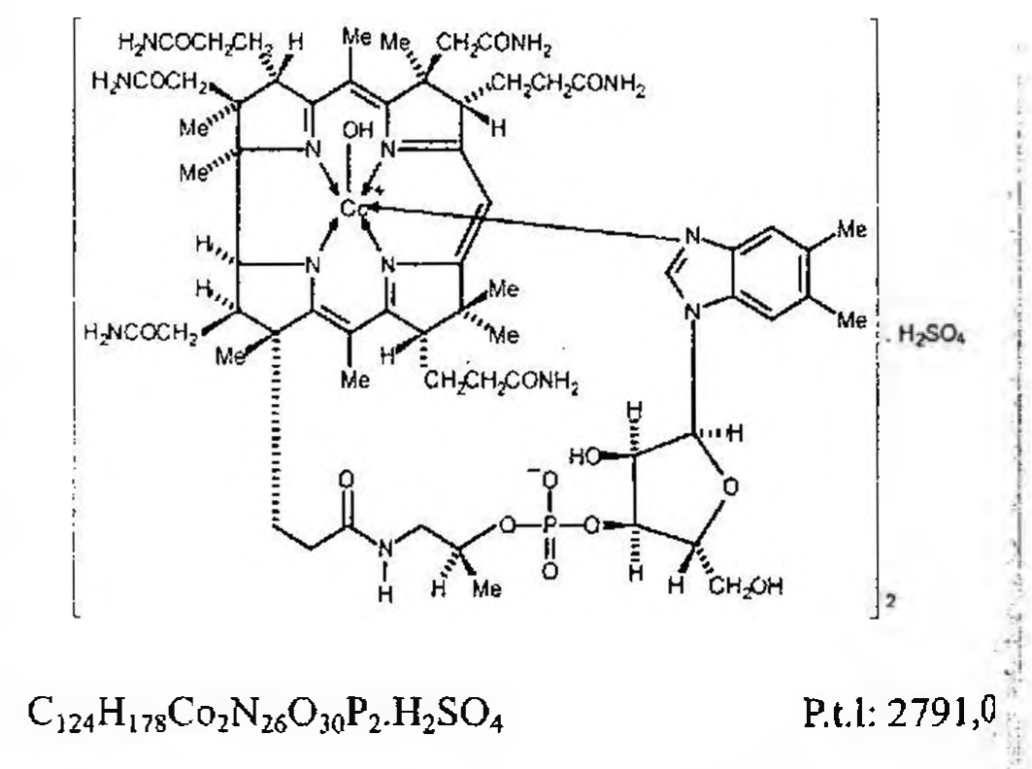

(Hình 11.427.1)

Hydroxocobalamin sulfat là di-(Coα-[α-(5,6-dimethyl- benzimidazolyl)]-Coβ-hydroxocobalamid) sulfat, phải chứa từ 96,0 % đến 102,0 % (C62H88CoN13O15P)2.H2SO4, tính theo chế phẩm đã làm khô.

Tính chất

Bột kết tinh hoặc tinh thể màu đỏ đậm, tan trong nước và rất hút ẩm. Có thể bị phân hủy khi sấy khô.

Định tính

A. Hòa tan 2,5 mg chế phẩm trong dung dịch có chứa 0,8 % (t/t) acid acetic khan (TT) và 1,09 % natri acetat (TT) rồi pha loãng đến 100 ml với cùng dung môi. Phổ hấp thụ tử ngoại - khả kiến (Phụ lục 4.1) của dung dịch trên trong khoảng bước sóng 260 nm đến 610 nm có ba đỉnh hấp thụ cực đại ở bước sóng 274 nm, 351 nm và 525 nm.

Tỷ số độ hấp thụ ở bước sóng 274 nm so với độ hấp thụ ở bước sóng 351 nm từ 0,75 đến 0,83. Tỷ số độ hấp thụ ở bước sóng 525 nm so với độ hấp thụ ở bước sóng 351 nm từ 0,31 đến 0,35.

B. Phương pháp sắc ký lớp mỏng (Phụ lục 5.4).

Bản mỏng: Silica gel G.

Dung môi khai triển: Dung dịch amoniac 10 % - methanol (25 : 75).

Dung dịch thử: Hòa tan 2 mg chế phẩm trong 1 ml dung dịch đồng thể tích ethanol 96 % (TT) và nước.

Dung dịch đối chiếu: Hòa tan 2 mg hydroxocobalamin sulfat chuẩn trong 1 ml dung dịch đồng thể tích ethanol 96 % (TT) và nước.

Cách tiến hành: Tiến hành tránh ánh sáng.

Chấm riêng biệt lên bản mỏng 10 µl mỗi dung dịch trên.

Triển khai sắc ký trong bình sắc ký không bão hòa dung môi đến khi dung môi đi được 12 cm. Để bản mỏng khô ngoài không khí và quan sát dưới ánh sáng ban ngày. Vết chính trong sắc ký đồ của dung dịch thử phải phù hợp với vết chính trong sắc ký đồ của dung dịch đối chiếu về vị trí, màu sắc và kích thước.

C. Chế phẩm phải cho phản ứng của sulfat (Phụ lục 8.1).

Tạp chất liên quan

Phương pháp sắc ký lỏng (Phụ lục 5.3). Sử dụng các dung dịch mới pha và trong điều kiện tránh ánh sáng.

Pha động: 19,5 thể tích methanol (TT) và 80,5 thể tích dung dịch có chứa 1,5 % acid citric (TT) và 0,81 % dinatri hydrophosphat (TT) trong nước.

Dung dịch thử: Hòa tan 10,0 mg chế phẩm trong pha động và pha loãng thành 10,0 ml với cùng dung môi.

Dung dịch đối chiếu (1): Pha loãng 5,0 ml dung dịch thử thành 100,0 ml bằng pha động.

Dung dịch đối chiếu (2): Pha loãng 1,0 ml dung dịch thử thành 10,0 ml bằng pha động. Pha loãng 1,0 ml dung dịch thu được thành 100,0 ml bằng pha động.

Dung dịch phân giải: Hòa tan 25 mg chế phẩm trong 10 ml nước, làm nóng nếu cần thiết. Để nguội và thêm 1 ml dung dịch cloramin T 2 % (TT), 0,5 ml dung dịch acid hydrocloric 0,05 M (TT). Pha loãng thành 25 ml bằng nước. Lắc, để yên trong 5 min và tiêm ngay.

Điều kiện sắc ký:

Cột kích thước (25 cm x 4 mm) nhồi bằng pha tĩnh B (5 µm).

Detector quang phổ tử ngoại ở bước sóng 351 nm.

Tốc độ dòng: 1,5 ml/min.

Thể tích tiêm: 20 µl.

Cách tiến hành:

Tiêm riêng biệt mỗi dung dịch trên và tiếp tục chạy sắc ký trong khoảng thời gian gấp 4 lần thời gian lưu của pic chính trong sắc ký đồ của dung dịch đối chiếu (1).

Phép thử chỉ có giá trị khi trên sắc ký đồ của dung dịch phân giải có 3 pic chính và hệ số phân giải giữa hai pic gần nhau ít nhất là 3,0; sắc ký đồ của dung dịch đối chiếu (2) có 1 pic chính và tỷ số tín hiệu của pic này so với độ nhiễu đường nền ít nhất là 5.

Giới hạn: Trong sắc ký đồ của dung dịch thử, tổng diện tích của các pic phụ ngoài pic chính không được lớn hơn diện tích pic chính thu được trong sắc ký đồ của dung dịch đối chiếu (1) (5 %). Bỏ qua tất cả các pic mà diện tích của chúng nhỏ hơn diện tích của pic chính trong sắc ký đồ của dung dịch đối chiếu (2).

Mất khối lượng do làm khô

Từ 8,0 % đến 16,0 % (Phụ lục 9.6). (0,400 g; 100°C đến 105 °C; áp suất không quá 0,7 kPa).

Định lượng

Cần phải tránh ánh sáng trong quá trình định lượng. Hòa tan 25,0 mg chế phẩm trong dung dịch có chứa 0,8 % (tt/tt) acid acetic khan (TT) và 1,09 % natri acetat (TT) rồi pha loãng đến 1000,0 ml với cùng dung môi. Đo độ hấp thụ (Phụ lục 4.1) của dung dịch trên ở bước sóng cực đại 351 nm. Tính hàm lượng C63H91CoN13O14P.

H2SO4, theo A (1 %, 1 cm), lấy 188 là giá trị A (1 %, 1 cm) ở 351 nm.

Bảo quản

Trong bao bì kín, ở nhiệt độ từ 2 °C đến 8 °C, tránh ánh sáng. Loại thuốc

Vitamin B12.

</break>

11.428. THUỐC TIÊM HYDROXOCOBALAMIN

Injectio Hydroxocobalamini

Là dung dịch vô khuẩn của hydroxocobalamin acetat, hydroxocobalamin clorid hay hydroxocobalamin sulfat trong nước để pha thuốc tiêm có chứa acid acetic, acid hydrocloric hay acid sulfuric đủ để chỉnh pH khoảng 4,0.

Chế phẩm phải đáp ứng các yêu cầu trong chuyên luận “Thuốc tiêm, thuốc tiêm truyền” (Phụ lục 1.19) và các yêu cầu sau đây:

Hàm lượng hydroxocobalamin, C62H89CoN13O15P, từ 95,0 % đến 110,0 % so với lượng ghi trên nhãn của hydroxocobalamin khan.

Tính chất

Dung dịch trong, màu đỏ.

Định tính

Đo độ hấp thụ (Phụ lục 4.1) của dung dịch thử ở phần định lượng tại bước sóng 351 nm và 361 nm. Tỷ số giữa độ hấp thụ ở 361 nm và 351 nm là khoảng 0,65.

pH

3,8 đến 5,5 (Phụ lục 6.2).

Tạp chất liên quan

Phương pháp sắc ký lỏng (Phụ lục 5.3).

Pha động: Methanol - dung dịch chứa 1,5 % acid citric và 0,81 % dinatri hydrophosphat (19,5 : 80,5).

Các dung dịch dưới đây phải được tiêm ngay sau khi pha và phải được tránh ánh sáng.

Dung dịch thử: Pha loãng chính xác một thể tích chế phẩm trong pha động để được dung dịch có nồng độ hydroxocobalamin là 0,10 %.

Dung dịch đối chiếu (1): Pha loãng dung dịch thử trong pha động để được dung dịch có nồng độ hydroxocobalamin là 0,005 %.

Dung dịch đối chiếu (2): Pha loãng dung dịch đối chiếu (1) trong pha động để được dung dịch có nồng độ hydroxocobalamin là 0,0001 %.

Dung dịch phân giải: Hòa tan một lượng muối hydroxocobalamin chuẩn tương ứng với 5 mg hydroxocobalamin trong nước, thêm 0,2 ml dung dịch cloramin T 2 % (TT) mới pha và 0,1 ml dung dịch acid hydrocloric 0,05 M (TT).

Pha loãng thành 10 ml bằng nước. Lắc và để yên 5 min, rồi tiêm ngay.

Điều kiện sắc ký:

Cột kích thước (25 cm × 4 mm), được nhồi pha tĩnh B (5 μm) (Cột Lichrosorb 100 CH8/10 là thích hợp).

Detector quang phổ tử ngoại đặt ở bước sóng 351 nm.

Tốc độ dòng: 1,5 ml/min.

Thể tích tiêm: 20 μl.

Cách tiến hành:

Phép thử chỉ có giá trị khi trên sắc ký đồ của dung dịch phân giải có 3 pic chính và hệ số phân giải giữa các cặp pic liền kề phải không được nhỏ hơn 3,0, sắc ký đồ của dung dịch đối chiếu (2) có 1 pic chính và tỷ số tín hiệu trên nhiễu không nhỏ hơn 5.

Giới hạn:

Trên sắc ký đồ của dung dịch thử, tổng diện tích của các pic phụ ngoài pic chính không được lớn hơn 2 lần diện tích của pic chính trong sắc ký đồ của dung dịch đối chiếu (1) (10 %). Bỏ qua tất cả các pic mà diện tích của chúng nhỏ hơn diện tích của pic chính trên sắc ký đồ của dung dịch đối chiếu (2) (0,1 %).

Nội độc tố vi khuẩn

Không được quá 0,4 EU/mg hydroxocobalamin (Phụ lục 13.2).

Định lượng

Tiến hành trong điều kiện tránh ánh sáng.

Hút chính xác một thể tích chế phẩm tương ứng với 2,5 mg hydroxocobalamin khan vào bình định mức 100 ml, pha loãng đến định mức bằng dung dịch có chứa 0,8 % (tt/tt) acid acetic băng và 1,09 % natri acetat. Đo độ hấp thụ (Phụ lục 4.1) của dung dịch thu được ở bước sóng cực đại 351 nm.

Tính hàm lượng hydroxocobalamin, C62H89CoN13O15P, trong chế phẩm theo A (1 %, 1 cm). Lấy 195 là giá trị A (1 %, 1 cm) ở cực đại 351 nm.

Bảo quản

Trong bao bì kín, để nơi khô mát, tránh ánh sáng.

Loại thuốc

Vitamin.

Hàm lượng thường dùng

Ống tiêm 1 mg/ml, 1 mg/4 ml, 500 μg/ml, 2 mg/ml.

</break>

11.429. HYDROXYETHYLCELULOSE

Hydroxyethylcellulosum

Hydroxyethylcelulose là celulose được O-(2-hydroxyethyl) hóa một phần.

Tính chất

Hạt hay bột trắng, trắng ngà hay trắng xám. Tan trong nước nóng và nước lạnh tạo dung dịch keo, thực tế không tan trong aceton, ethanol 96 % và toluen.

Định tính

Dung dịch S: Phân tán một lượng chế phẩm tương đương 1,0 g đã làm khô trong 50 ml nước không có carbon dioxyd (TT). Sau 10 min, pha loãng thành 100 ml bằng nước không có carbon dioxyd (TT) và khuấy cho đến khi tan hoàn toàn.

A. Đun 10 ml dung dịch S đến sôi, dung dịch vẫn phải trong.

B. Lấy 10 ml dung dịch S, thêm 0,3 ml dung dịch acid acetic loãng (TT) và 2,5 ml dung dịch acid tanic 10 %.

Xuất hiện tủa bông màu trắng ngà, tủa này tan trong dung dịch amoniac loãng (TT).

C. Trong ống nghiệm có chiều dài khoảng 160 mm, trộn đều 1 g chế phẩm với 2 g bột mịn mangan sulfat (TT). Đặt mẫu giấy lọc đã được tẩm hỗn hợp mới pha gồm 1 thể tích dung dịch diethanolamin 20 % và 11 thể tích dung dịch natri nitroprusiat 5 % (TT) được điều chỉnh pH đến khoảng 9,8 bằng dung dịch acid hydrocloric 1 M (TT) vào phần trên của ống nghiệm sâu khoảng 2 cm. Đun ống nghiệm trong dầu silicon ở nhiệt độ 190 °C đến 200 °C sao cho phần ngập trong dầu khoảng 8 cm. Trong vòng 10 min, giấy lọc sẽ có màu xanh lam. Tiến hành song song mẫu trắng trong cùng điều kiện.

D. Hòa tan hoàn toàn 0,2 g chế phẩm, không đun nóng, trong 15 ml dung dịch acid sulfuric 70 %. Đổ dung dịch vào 100 ml nước đá vừa đổ vừa khuấy đều, pha loãng thành 250 ml bằng nước đá. Lấy 1 ml dung dịch thu được vào ống nghiệm, làm lạnh ống nghiệm trong nước đá, thêm bằng cách nhỏ giọt 8 ml acid sulfuric (TT), và trộn đều. Đun trên cách thủy trong chính xác 3 min, sau đó làm lạnh trong nước đá ngay lập tức. Khi hỗn hợp nguội, thêm cẩn thận 0,6 ml dung dịch ninhydrin (TT) và trộn đều. Để yên ở 25 °C. Màu hồng xuất hiện ngay lập tức và không chuyển thành màu tím trong vòng 100 min.

pH

Từ 5,5 đến 8,5 (Phụ lục 6.2). Dùng dung dịch S để đo.

Độ nhớt biểu kiến

Từ 75 % đến 140 % giá trị ghi trên nhãn (Phụ lục 6.3). Vừa khuấy, vừa thêm một lượng chế phẩm tương đương 2,00 g đã làm khô vào 50 g nước. Pha loãng thành 100,0 g bằng nước, khuấy đến khi tan hoàn toàn. Xác định độ nhớt bằng nhớt kế quay ở 25 °C, với tốc độ trượt 100 s-1 cho các chế phẩm có độ nhớt dự kiến nhỏ hơn 100 mPa.s, tốc độ 10 s-1 với các chế phẩm có độ nhớt dự kiến từ 100 mPa.s đến 20 000 mPa.s và tốc độ 1 s-1 với các chế phẩm có độ nhớt dự kiến trên 20 000 mPa.s. Nếu không đạt được tốc độ trượt chính xác là 1 s-1, 10 s-1, 100 s-1 thì có thể áp dụng một tốc độ hơi lớn hơn và một tốc độ hơi nhỏ hơn và dùng phép nội suy.

Clorid

Không được quá 1,0 % (Phụ lục 9.4.5). Pha loãng 1 ml dung dịch S thành 30 ml bằng nước. Lấy 15 ml dung dịch thu được để tiến hành thử.

Nitrat

Không được quá 3,0 % tính theo chế phẩm đã làm khô với hydroxyethylcelulose có độ nhớt biểu kiến không lớn hơn 1000 mPa.s.

Không được quá 0,2 % tính theo chế phẩm đã làm khô với hydroxyethylcelulose có độ nhớt biểu kiến lớn hơn 1000 mPa.s

Xác định bằng phương pháp chuẩn độ đo điện thế (Phụ lục 10.2), điện cực nitrat làm điện cực chỉ thị và điện cực bạc - bạc clorid trong dung dịch amoni sulfat 1,32 M làm điện cực đối chiếu.

Chuẩn bị các dung dịch ngay trước khi dùng.

Dung dịch đệm: Trộn 50 ml dung dịch acid sulfuric 1 M (TT) và 800 ml nước, thêm 135 g kali dihydrophosphat (TT) và thêm nước vừa đủ 1000 ml. Pha loãng 80 ml dung dịch thu được thành 2000 ml bằng nước.

Dung dịch chuẩn nitrat (500 phần triệu NO3-): Hòa tan 0,8154 g kali nitrat (TT) trong 500 ml dung dịch đệm và pha loãng thành 1000,0 ml với cùng dung môi.

Dung dịch thử: Hòa tan 0,50 g chế phẩm trong dung dịch đệm và pha loãng thành 100,0 ml với cùng dung môi.

Dãy dung dịch đối chiếu: Nếu hydroxyethylcelulose có độ nhớt biểu kiến không lớn hơn 1000 mPa.s thì pha loãng 10,0 ml, 20,0 ml và 40,0 ml dung dịch chuẩn nitrat (500 phần triệu NO3-) thành 100,0 ml bằng dung dịch đệm và trộn đều. Nếu hydroxyethylcelulose có độ nhớt biểu kiến lớn hơn 1000 mPa.s thì pha loãng 1,0 ml, 2,0 ml và 4,0 ml dung dịch chuẩn nitrat (500 phần triệu NO3-) thành 100,0 ml bằng dung dịch đệm và trộn đều.

Đo các dung dịch, lập đường chuẩn và tính nồng độ nitrat trong mẫu thử từ đường chuẩn thu được.

Glyoxal

Không được quá 20 phần triệu. Lấy 1,0 g chế phẩm cho vào ống nghiệm có nút mài, thêm 10,0 ml ethanol khan (TT). Đậy ống nghiệm và lắc cơ học 30 min. Ly tâm. Lấy 2,0 ml dịch trong, thêm 5,0 ml dung dịch methylbenzothiazolon hydrazon hydroclorid 0,4 % trong dung dịch acid acetic băng 80 % (tt/tt) trong nước.

Lắc cho đến khi đồng nhất. Sau 2 h, dung dịch không được đậm màu hơn mẫu đối chiếu được tiến hành đồng thời trong cùng điều kiện dùng 2,0 ml dung dịch glyoxal mẫu 2 phần triệu C2H2O2 (TT) thay cho 2,0 ml dung dịch thử.

Ethylen oxyd

Không được quá 1 phần triệu (Phụ lục 10.15). Phương pháp sắc ký khí tiêm pha hơi (Phụ lục 5.2).

Dung dịch thử: Lấy 1,00 g chế phẩm cho vào lọ dung tích 5 ml (có thể sử dụng lọ có thể tích khác tùy điều kiện thử nghiệm), thêm vào 1 ml nước. Chế phẩm không tan mà trương nở trong nước.

Dung dịch đối chiếu (1): Lấy 1,00 g chế phẩm cho vào lọ dung tích 5 ml. Thêm 0,1 ml dung dịch ethylen oxyd (TT) lạnh và 0,9 ml nước. Chế phẩm không tan mà trương nở trong nước.

Dung dịch đối chiếu (2): Thêm 0,1 ml dung dịch acetaldehyd 10 mg/l mới pha và 0,1 ml dung dịch ethylen oxyd (TT) vào lọ dung tích 5 ml.

Đậy kín các lọ ngay lập tức với nút có màng cao su butyl, bọc nhôm hoặc polytetrafluoroethylen và giữ chặt bằng nắp nhôm.

2-Cloroethanol

Không được quá 10 phần triệu. Phương pháp sắc ký khí tiêm pha hơi (Phụ lục 5.2).

Dung dịch thử: Cân 50 mg chế phẩm cho vào lọ dung tích 10 ml (có thể sử dụng lọ có thể tích khác tùy điều kiện thử nghiệm). Thêm 2 ml 2-propanol (TT). Đậy kín và trộn đều.

Dung dịch đối chiếu (1): Hòa tan 0,125 g 2-cloroethanol (TT) trong 2-propanol (TT) và pha loãng thành 50,0 ml với cùng dung môi. Pha loãng 1,0 ml dung dịch thu được thành 10,0 ml bằng 2-propanol (TT).

Dung dịch đối chiếu (2): Cân 50 mg chế phẩm cho vào lọ dung tích 10 ml như trên. Thêm 2 ml dung dịch mẫu đối chiếu (1). Đậy kín và trộn đều.

Đậy nắp các lọ ngay lập tức với nút có màng cao su butyl, bọc nhôm hoặc polytetrafluoroethylen và giữ chặt bằng nắp nhôm.

Điều kiện sắc ký:

Cột kích thước (50 m × 0,32 mm), pha tĩnh poly(dimethyl) siloxan (1,2 μm).

Khí mang: Heli dùng cho sắc ký khí, vận tốc 25 - 35 cm/s.

Tỷ lệ chia dòng: 1 : 10.

Điều kiện tiêm pha hơi tĩnh có thể sử dụng: Nhiệt độ cân bằng: 110 °C, thời gian cân bằng: 20 min, nhiệt độ của hệ thống tiêm: 115 °C.

Nhiệt độ:

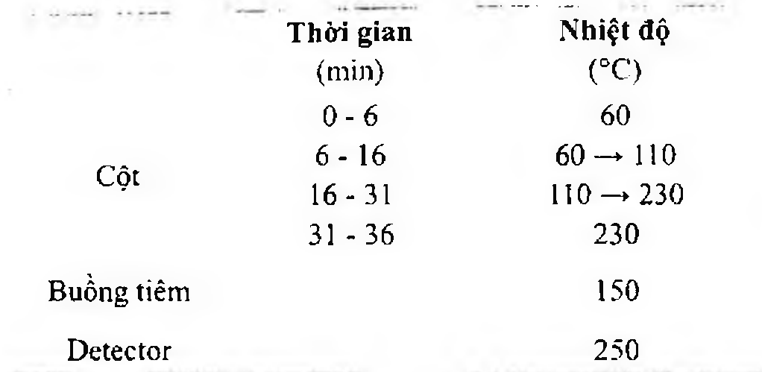

(Hình 11.429.1)

Detector ion hóa ngọn lửa.

Thể tích tiêm: 2 ml.

Cách tiến hành:

Thời gian lưu của 2-cloroethanol khoảng 7,8 min.

Giới hạn:

Diện tích pic 2-cloroethanol trên sắc ký đồ của dung dịch thử không được lớn hơn 0,5 lần diện tích pic của 2-cloroethanol trên sắc ký đồ dung dịch đối chiếu (2).

Kim loại nặng

Không được quá 20 phần triệu (Phụ lục 9.4.8). Lấy 1,0 g chế phẩm thử theo phương pháp 3. Dùng 2 ml dung dịch chì mẫu 10 phần triệu Pb (TT) để chuẩn bị mẫu đối chiếu.

Mất khối lượng do làm khô

Không được quá 10,0 % (Phụ lục 9.6). (1,000 g, 105 °C, 3 h).

Tro sulfat

Không được quá 4,0 % (Phụ lục 9.9, phương pháp 2). Dùng 1,0 g chế phẩm.

Nhãn

Trên nhãn quy định độ nhớt biểu kiến tính theo milipascal giây (mPa.s) cho dung dịch 2 % (kl/kl).

Công dụng

Tá dược.

Bảo quản

Trong bao bì kín, tránh ánh sáng.

</break>

11.430. HYDROXYETHYLMETHYLCELULOSE

Hydroxyethylmethylcellulosum

Hydroxyethylmethylcelulose là celulose được O-methyl hóa và O-(2-hydroxyethyl) hóa từng phần.

Tính chất

Hạt hay bột trắng, trắng hơi vàng hoặc trắng xám, dễ hút ẩm sau khi sấy khô. Thực tế không tan trong nước nóng, aceton, ethanol, ether, toluen. Tan trong nước lạnh tạo dung dịch keo.

Định tính

Dung dịch S: Vừa khuấy vừa cho một lượng bột tương

đương với 1,0 g chế phẩm đã làm khô vào 50 g nước không có carbon dioxid (TT) đã được đun nóng đến 90 °C. Để nguội, thêm nước không có carbon dioxid (TT) đến 100 g và khuấy cho đến khi tan hoàn toàn.

A. Vừa khuấy vừa đun cách thủy 10 ml dung dịch S.

Ở nhiệt độ trên 50 °C, dung dịch đục hoặc xuất hiện tủa bông. Dung dịch trong trở lại khi làm lạnh.

B. Lấy 10 ml dung dịch S, thêm 0,3 ml dung dịch acid acetic loãng (TT) và 2,5 ml dung dịch acid tanic 10 % (TT). Xuất hiện tủa bông màu trắng vàng, tủa này tan trong dung dịch amoniac loãng (TT).

C. Trộn đều 1 g chế phẩm với 2 g bột mịn mangan sulfat (TT) trong ống nghiệm dài 160 mm. Đặt mẫu giấy lọc đã được tẩm hỗn hợp vừa được chuẩn bị gồm 1 thể tích dung dịch diethanolamin 20 % (TT) và 1 thể tích dung dịch natri nitroprusiat 5 % (TT) đã được điều chỉnh pH đến khoảng 9,8 bằng dung dịch acid hydrocloric 1 M (TT) vào phần trên của ống nghiệm sâu khoảng 2 cm. Đun cách dầu silicon ở 190 °C đến 200 °C sao cho ống nghiệm ngập trong dầu khoảng 8 cm. Giấy lọc phải có màu xanh lam trong vòng 10 min. Song song tiến hành mẫu trắng.

D. Hòa tan hoàn toàn 0,2 g chế phẩm (không đun nóng) trong 15 ml dung dịch acid sulfuric 70 % (kl/kl). Vừa đổ dung dịch vừa khuấy đều vào 100 ml nước đá và pha loãng đến 250 ml với nước đá. Lấy 1 ml dung dịch trên cho vào ống nghiệm, làm lạnh trong nước đá và thêm 8 ml acid sulfuric (TT) bằng cách nhỏ giọt. Đun cách thủy chính xác trong 3 min, sau đó làm lạnh ngay trong nước đá.

Khi hỗn hợp lạnh, thêm từ từ 0,6 ml dung dịch ninhydrin (TT), trộn đều. Để yên ở 25 °C, xuất hiện ngay màu hồng và không chuyển sang tím trong vòng 100 min.

E. Trải 1 ml dung dịch S lên mặt kính. Sau khi bốc hơi nước, một lớp phim được tạo thành trên mặt kính.

Độ trong và màu sắc của dung dịch

Dung dịch S không được đục hơn hỗn dịch đối chiếu III (Phụ lục 9.2) và không được đậm màu hơn màu mẫu V6 (Phụ lục 9.3, phương pháp 2).

pH pH của dung dịch S phải từ 5,5 đến 8,0 (Phụ lục 6.2).

Độ nhớt biểu kiến 75 % đến 140 % giá trị ghi trên nhãn (Phụ lục 6.3).

Vừa khuấy vừa cho một lượng bột tương ứng với 6,0 g chế phẩm đã làm khô vào 150 g nước đã được làm nóng đến 90 °C. Khuấy bằng máy khuấy chân vịt 10 min, làm lạnh trong nước đá và tiếp tục khuấy trong 40 min để hòa tan hoàn toàn. Điều chỉnh khối lượng đến 300 g, ly tâm dung dịch để đuổi hết khí. Điều chỉnh nhiệt độ dung dịch khoảng (20 + 0,1) °C. Xác định độ nhớt bằng nhớt kế quay ở 20 °C với tốc độ trượt là 10 s⁻¹.

Clorid

Không được quá 0,5 % (Phụ lục 9.4.5).

Pha loãng 1 ml dung dịch S thành 15 ml bằng nước và tiến hành thử.

Kim loại nặng

Không được quá 20 phần triệu (Phụ lục 9.4.8). Lấy 1,0 g chế phẩm và tiến hành thử theo phương pháp 3.

Dùng 2 ml dung dịch chì mẫu 10 phần triệu (TT) để chuẩn bị mẫu đối chiếu.

Mất khối lượng do làm khô

Không được quá 10 % (Phụ lục 9.6). (1,000 g, 100 °C đến 105 °C).

Tro sulfat

Không được quá 1 % (Phụ lục 9.9, phương pháp 2). Dùng 1,0 g chế phẩm đã làm khô.

Bảo quản

Trong bao bì kín, tránh ánh sáng. Nhãn

Trên nhãn qui định độ nhớt tính theo milipascal giây (mPa.s) của dung dịch 2 % (kl/kl).

Loại thuốc

Tá dược.

</break>

11.431. HYDROXYPROPYLCELULOSE

Hydroxypropylcellulosum

Hydroxypropylcellulose là cellulose được -(2-hydroxypropyl) hóa một phần. Chứa không quá 0,6 % silica (SiO₂).

Tính chất

Hạt hay bột màu trắng hay trắng ngà. Sau khi sấy dễ hút ẩm. Tan trong nước lạnh, acid acetic băng, ethanol, methanol, propylen glycol, hỗn hợp chứa methanol và methylen clorid (10 : 90) tạo dung dịch keo. Tan ít hay hơi tan trong aceton tùy theo mức độ thế, thực tế không tan trong nước nóng, trong ethylen glycol và toluen.

Định tính

Dùng dịch S: Cân lượng bột tương đương 1,0 g chế phẩm đã làm khô cho vào 50 g nước không có carbon dioxid (TT) đã được đun nóng đến 90 °C. Để nguội, điều chỉnh đến khối lượng 100 g bằng nước không có carbon dioxid (TT), khuấy đến khi tan hoàn toàn.

A. Vừa khuấy vừa đun cách thủy 10,0 ml dung dịch S. Ở nhiệt độ trên 40 °C, dung dịch đục hoặc xuất hiện tủa bông. Dung dịch trong trở lại khi làm lạnh.

B. Lấy 10 ml dung dịch S, thêm 0,3 ml dung dịch acid acetic loãng (TT) và 2,5 ml dung dịch acid tanic 10 %.

Xuất hiện tủa bông màu trắng hơi vàng, tủa này tan trong dung dịch amoniac loãng (TT).

C. Trộn đều 1,0 g chế phẩm với 2 g bột mịn mangan sulfat (TT) trong ống nghiệm dài 160 mm. Đặt mẫu giấy lọc đã được tẩm hỗn hợp vừa được chuẩn bị gồm 1 thể tích dung dịch diethanolamin 20 % (TT) và 1 thể tích dung dịch natri nitroprusiat 5 % (TT) và đã được điều chỉnh pH đến khoảng 9,8 bằng dung dịch acid hydrocloric 1 M (TT) vào phần trên của ống nghiệm sâu khoảng 2 cm. Đun cách dầu silicon ở 190 °C đến 200 °C sao cho ống nghiệm ngập trong dầu khoảng 8 cm. Giấy lọc phải có màu xanh lam trong vòng 10 min. Song song tiến hành mẫu trắng.

D. Hòa tan hoàn toàn 0,2 g chế phẩm (không đun nóng) trong 15 ml dung dịch acid sulfuric 70 % (kl/kl). Vừa khuấy vừa đổ dung dịch vào 100 ml nước đá và pha loãng đến 250 ml với nước đá. Lấy 1 ml dung dịch trên cho vào ống nghiệm, làm lạnh trong nước đá và thêm 8 ml acid sulfuric (TT) bằng cách nhỏ giọt. Đun trong cách thủy chính xác trong 3 min, sau đó làm lạnh ngay trong nước đá. Khi hỗn hợp lạnh, thêm từ từ 0,6 ml dung dịch ninhydrin (TT), trộn đều để yên ở 25 °C. Xuất hiện ngay màu hồng và không chuyển sang tím trong vòng 100 min.

E. Trải 1 ml dung dịch S lên mặt kính. Sau khi bốc hơi nước, một lớp phim được tạo thành trên mặt kính.

F. 0,2 g chế phẩm không tan trong 10 ml xylen (TT) nhưng tan hoàn toàn trong 10 ml ethanol (TT).

Độ trong và màu sắc của dung dịch

Dung dịch S không được đục hơn hỗn dịch đối chiếu III (Phụ lục 9.2) và không được đậm màu hơn màu mẫu V6 (Phụ lục 9.3, phương pháp 2).

pH pH của dung dịch S phải từ 5,0 đến 8,5 (Phụ lục 6.2).

Độ nhớt biểu kiến 75 % đến 140 % giá trị ghi trên nhãn (Phụ lục 6.3).

Vừa khuấy vừa cho một lượng bột tương ứng với 6,0 g chế phẩm đã được làm khô cho vào 150 g nước đã được làm nóng đến 90 °C. Khuấy bằng máy khuấy chân vịt trong 10 min, làm lạnh trong nước đá và tiếp tục khuấy trong 40 min để hòa tan hoàn toàn. Điều chỉnh khối lượng đến 300 g, ly tâm dung dịch để đuổi hết khí. Điều chỉnh nhiệt độ dung dịch khoảng (20 + 0,1) °C. Xác định độ nhớt bằng nhớt kế quay ở 20 °C với tốc độ trượt là 10 s⁻¹.

Với chế phẩm có độ nhớt thấp, dùng lượng chế phẩm đủ để chuẩn bị dung dịch có nồng độ qui định trên nhãn.

Clorid

Không được quá 0,5 % (Phụ lục 9.4.5). Pha loãng 1 ml dung dịch S thành 15 ml bằng nước và tiến hành thử.

Kim loại nặng

Không được quá 20 phần triệu (Phụ lục 9.4.8). Lấy 1,0 g chế phẩm và tiến hành thử theo phương pháp 3.

Dùng 2 ml dung dịch chì mẫu 10 phần triệu Pb (TT) để chuẩn bị mẫu đối chiếu.

Mất khối lượng do làm khô

Không được quá 7,0 % (Phụ lục 9.6). (1,00 g, 100 °C đến 105 °C).

Tro sulfat

Không được quá 1,6 % (Phụ lục 9.9, phương pháp 2). Dùng 1,0 g chế phẩm và chén platin.

Silica

Không được quá 0,6 %. Thêm một lượng vừa đủ ethanol 96 % (TT) vào cắn thu được ở mục Tro sulfat để thấm ướt cắn hoàn toàn. Thêm từng lượng nhỏ 6 ml acid hydrofluoric. Bốc hơi đến khô ở nhiệt độ 95 °C đến 105 °C, tiến hành cẩn thận để tránh mất mẫu. Làm lạnh và tráng thành chén platin bằng 6 ml acid hydrofluoric. Thêm 6,5 ml acid sulfuric (TT) và bốc hơi đến khô. Nâng dần nhiệt độ và nung ở 900 °C. Để nguội trong bình hút ẩm và cân. Lượng silica trong chế phẩm được tính bằng cách lấy lượng cắn thu được trong mục Tro sulfat trừ đi lượng cắn thu được.

Bảo quản

Trong bao bì kín, tránh ánh sáng. Nhãn

Trên nhãn qui định độ nhớt tính theo milipascal giây của dung dịch 2 % (kl/kl).

Đối với chế phẩm có độ nhớt thấp phải qui định nồng độ dung dịch được dùng để xác định độ nhớt tính theo milipascal giây (mPa.s). Nếu cần, nhãn phải ghi sản phẩm chứa silica.

Loại thuốc

Tá dược.

</break>

11.432. HYOSCIN BUTYLBROMID

Hyoscini butylbromidum

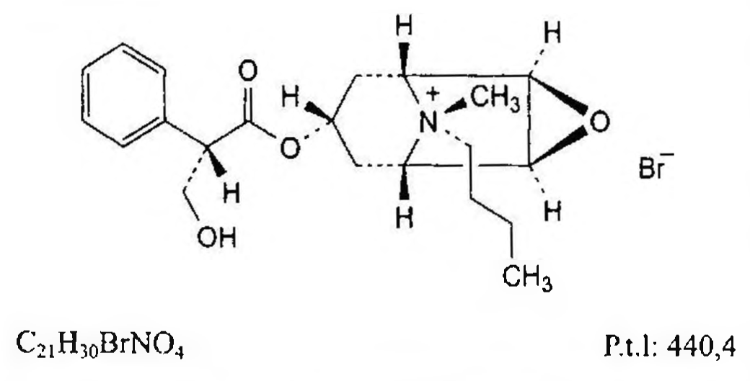

(Hình 11.432.1)

Hyoscin butylbromid là (1S,2R,4S,5S,7s,9r)-9-butyl-7-[[(2S)-3-hydroxy-2-phenylpropanoyl]oxy]-9-methyl-3-oxa-9-azoniatricyclo-[3.3.1.0²,⁴]nonan bromid, phải chứa từ 98,0 % đến 101,0 % C₁₉H₂₆BrNO₄, tính theo chế phẩm đã làm khô.

Tính chất

Bột kết tinh trắng hoặc gần như trắng. Dễ tan trong nước và trong methylen clorid, hơi tan trong ethanol khan.

Định tính

Có thể chọn một trong hai nhóm định tính sau:

Nhóm I: A, B, F,

Nhóm II: B, C, D, E, F.

A. Phổ hấp thụ hồng ngoại (Phụ lục 4.2) của chế phẩm phải phù hợp với phổ hấp thụ hồng ngoại của hyoscin butylbromid chuẩn.

B. Chế phẩm phải đáp ứng phép thử Góc quay cực riêng.

C. Điểm chảy (Phụ lục 6.7) từ 139 °C đến 141 °C.

D. Lấy khoảng 1 mg chế phẩm, thêm 0,2 ml acid nitric (TT) và bốc hơi tới khô trên cách thủy. Hòa tan cắn trong 2 ml aceton (TT) và thêm 0,1 ml dung dịch kali hydroxyd 3,0 % trong methanol. Màu tím xuất hiện.

E. Thêm 2 ml dung dịch natri hydroxyd loãng (TT) vào 5 ml dung dịch S (xem mục Độ trong và màu sắc dung dịch). Không có tủa tạo thành.

F. Chế phẩm cho phản ứng (A) của bromid (Phụ lục 8.1).

Độ trong và màu sắc của dung dịch

Dung dịch S: Hòa tan 1,25 g chế phẩm trong nước không có carbon dioxid (TT) và pha loãng thành 25,0 ml với cùng dung môi.

Dung dịch S phải trong (Phụ lục 9.2) và không màu (Phụ lục 9.3, phương pháp 2).

pH pH của dung dịch S từ 5,5 đến 6,5 (Phụ lục 6.2).

Góc quay cực riêng

Từ -18° đến -20°, tính theo chế phẩm đã làm khô (Phụ lục 6.4).

Dùng dung dịch S để đo.

Tạp chất liên quan

Phương pháp sắc ký lỏng (Phụ lục 5.3).

Pha động: Hòa tan 5,8 g natri dodecyl sulfat (TT) trong hỗn hợp gồm 410 ml acetonitril (TT) và 605 ml dung dịch kali dihydrophosphat 0,7 % (TT) đã được điều chỉnh đến pH 3,3 bằng dung dịch acid phosphoric 0,05 M (TT).

Dung dịch thử: Hòa tan 50 mg chế phẩm trong pha động và pha loãng thành 10,0 ml với cùng dung môi.

Dung dịch đối chiếu (1): Pha loãng 1,0 ml dung dịch thử thành 50,0 ml bằng pha động. Pha loãng 5,0 ml dung dịch thu được thành 50,0 ml bằng pha động.

Dung dịch đối chiếu (2): Pha loãng 10,0 ml dung dịch đối chiếu (1) thành 20,0 ml bằng pha động.

Dung dịch đối chiếu (3): Hòa tan 5,0 mg tạp chất E chuẩn của hyoscin butylbromid trong pha động, thêm 1,0 ml dung dịch thử và pha loãng thành 10,0 ml bằng pha động. Pha loãng 5,0 ml dung dịch thu được thành 50,0 ml bằng pha động.

Điều kiện sắc ký:

Cột kích thước (12,5 cm x 4,0 mm) được nhồi pha tĩnh B (4 μm).

Nhiệt độ cột: (25 + 1) °C.

Detector quang phổ tử ngoại đặt ở bước sóng 210 nm.

Tốc độ dòng: 2,0 ml/min. Thể tích tiêm: 10 μl.

Cách tiến hành:

Tiến hành sắc ký với thời gian gấp 3,5 lần thời gian lưu

của butylhyoscin.

Thời gian lưu tương đối so với butylhyoscin (thời gian lưu khoảng 7,0 min): Tạp chất B khoảng 0,1; tạp chất A

khoảng 0,36; tạp chất C khoảng 0,40; tạp chất D khoảng 0,7; tạp chất E khoảng 0,8; tạp chất F khoảng 0,9; tạp chất G khoảng 3,0. l l

Kiểm tra tính phù hợp của hệ thống: Trên sắc ký đồ của dung dịch đối chiếu (3), độ phân giải giữa pic của tạp chất

E và pic của butylhyoscin ít nhất là 1,5. Hệ số đối xứng của pic butylhyoscin không lớn hơn 2,5.

Giới hạn:

Hệ số hiệu chính: Để tính hàm lượng, nhân diện tích pic của tạp chất B với 0,3; tạp chất G là 0,6.

Tạp chất B, C, D, E, F, G: Với mỗi tạp chất, diện tích pic đã hiệu chỉnh, nếu cần, không được lớn hơn diện tích pic chính trên sắc ký đồ của dung dịch đối chiếu (1) (0,2 %).

Tạp chất A: Diện tích pic tạp chất A không được lớn hơn diện tích pic chính trên sắc ký đồ của dung dịch đối chiếu (2) (0,1 %).

Các tạp chất khác: Với mỗi tạp chất, diện tích pic không được lớn hơn diện tích pic chính trên sắc ký đồ của dung dịch đối chiếu (2) (0,1 %).

Tổng diện tích pic của tất cả các tạp chất không được lớn hơn 2 lần diện tích pic chính trên sắc ký đồ của dung dịch đối chiếu (1) (0,4 %), bỏ qua pic của ion bromid xuất hiện gần pic dung môi.

Bỏ qua những pic có diện tích nhỏ hơn 0,5 lần diện tích pic chính trên sắc ký đồ của dung dịch đối chiếu (2) (0,05 %).

Ghi chú:

Tạp chất A: (q1R,2&,4S,55.75)-9-methyl-3-oxa-9-azatricyclo [3.3.1.03]non-7-yl (25)-3-hydroxy-2-pheny]propanoat(hyoscin).

Tạp chất B: Acid (2R5)-3-hydroxy-2-phenylpropanoic (acid

DL-tropic). Tạp chất C: (18,2R,4555.75)-7-[[(25)-3-hydroxy-2-phcnyl- prepanoyl]oxy]-9,9-dimethy1-3-oxa-9-azoniatricyclo[3.3. 1.023] nonan (methylhyoscin).

Tạp chất D:( 1R28 455575, +7-[[(25-3-hydroxy-2-phenylpropanoyl] 0xy]-9-methyl-9-nropyl-3-oxa-9-azoniatricyclo{[ 3.3. l.034]nonan (propvlhyoscin).

Tạp chất E: (LR,2R,4S,5S,75)-9-butyl-3-oxa-9-azatricyclo[3.3. Ì .024] nonan-7-y| (25)-3-hydroxy-2-phenylpropanoat (N-butylhyoscin).

Tạp chất F: (18,2R,45,55,7,9s)-9-butyl-7-[[(9)-3-hydroxy- 2-phenylpropanoyl]oxy]-9-methyl-3-oxa-9-azoniatricyclo [3.3.1.024]nonan (pseudo-isorer).

Tạp chất G: (18,2R,4S,5.S,7s,0r)-9-butyl-9-methyl-7-[(2-phenyl-

PTo0p-2-enoyl)oxy]-3-oxa-9-azoniatricyclo[3.3.1.02-4]nonan (apo-M-butylhyoscin).

Mất khối lượng do làm khô

Không được quá 2,5 % (Phụ lục 9.6). (0,500 g, 105 °C).

Tro sulfat

Không được quá 0,1 % (Phụ lục 9.9, phương pháp 2). Dùng 0,5 g chế phẩm.

Định lượng

Hòa tan 0,400 g chế phẩm trong 50 ml nước. Chuẩn độ

bằng dung dịch bạc nitrat 0,1 N (CĐ). Xác định điểm

tương đương bằng phương pháp chuẩn độ đo điện thế (Phụ lục 10.2). Dùng điện cực bạc làm điện cực chỉ thị, điện cực bạc - bạc clorid làm điện cực so sánh.

1 ml dung dịch bạc nitrat 0,1 N (CĐ) tương đương với

Bảo quản

Trong bao bì kín và tránh ánh sáng. Loại thuốc

Thuốc chống co thắt. Chế phẩm

Viên nén, thuốc tiêm.

</break>

11.433. VIÊN NÉN HYOSCIN BUTYLBROMID

Tabellae Hyoscini butylbromidi

Là viên nén chứa hyoscin butylbromid.

Chế phẩm phải đáp ứng các yêu cầu trong chuyên luận “Thuốc viên nén” (Phụ lục 1.20) và các yêu cầu sau đây:

Hàm lượng hyoscin butylbromid, C₁₉H₂₈BrNO₄, từ 92,5 % đến 107,5 % so với lượng ghi trên nhãn.

Định tính

A. Lắc một lượng bột viên tương ứng với khoảng 50 mg hyoscin butylbromid với 20 ml cloroform (TT), lọc, bay hơi dịch lọc đến khô và phân tán cắn thu được trong 5 ml acetonitril (TT). Bay hơi đến khô và làm khô cắn ở 50 °C, áp suất không quá 0,7 kPa trong 1 h. Phổ hấp thụ hồng ngoại (Phụ lục 4.2) của cắn thu được phải phù hợp với phổ hấp thụ hồng ngoại đối chiếu của hyoscin butylbromid.

B. Lấy 1 mg cắn thu được trong phản ứng A, thêm 0,2 ml acid nitric bốc khói (TT) và bay hơi đến khô trên cách thủy. Hòa tan cắn trong 2 ml aceton (TT) và thêm 0,1 ml dung dịch kali hydroxyd 3 % trong methanol sẽ xuất hiện màu tím.

C. Lắc một lượng bột viên tương ứng với khoảng 50 mg hyoscin butylbromid với 20 ml cloroform (TT), lọc, bay hơi dịch lọc đến khô. Lắc cắn với 50 ml nước và lọc. Phổ hấp thụ ánh sáng (Phụ lục 4.1) của dung dịch thu được trong khoảng từ 230 đến 350 nm có cực đại hấp thụ ở 252 nm, 257 nm và 264 nm, và một vai ở 247 nm.

Hyoscin

Không được quá 0,1 %. Phương pháp sắc ký lỏng (Phụ lục 5.3).

Pha động: Hòa tan 2,0 g natri lauryl sulfat (TT) trong hỗn hợp gồm 370 ml acid hydrocloric 0,001 M (TT) và 680 ml methanol (TT).

Dung dịch thử: Lắc một lượng bột viên tương ứng với khoảng 0,1 g hyoscin butylbromid với 10 ml dung dịch acid hydrocloric 0,001 M (TT), siêu âm 15 phút, ly tâm và lọc.

Dung dịch đối chiếu: Dung dịch hyoscin hydrobromid chuẩn 0,001 % trong dung dịch acid hydrocloric 0,001 M (TT).

Dung dịch phân giải: Pha loãng 10 ml dung dịch thử thành 10 ml với dung dịch đối chiếu.

Điều kiện sắc ký: Cột kích thước (25 cm x 4,6 mm) được nhồi pha tĩnh B (10 µm) (cột Lichrosorb C8, 10 µm là thích hợp).

Detector quang phổ tử ngoại đặt ở bước sóng 210 nm.

Tốc độ dòng: 2,0 ml/phút.

Thể tích tiêm: 20 µl.

Cách tiến hành:

Tiêm dung dịch phân giải. Phép thử chỉ có giá trị khi độ phân giải giữa hai pic hyoscin và butylhyoscin ít nhất là 5.

Tiêm dung dịch thử và dung dịch đối chiếu. Trên sắc ký đồ thu được từ dung dịch thử, diện tích của pic tương ứng với hyoscin không được lớn hơn diện tích pic chính trên sắc ký đồ thu được từ dung dịch đối chiếu (0,1 %).

Tạp chất liên quan

Phương pháp sắc ký lớp mỏng (Phụ lục 5.4). Bản mỏng: Silica gel F₂₅₄ hiệu năng cao (Bản mỏng Merck silica gel 60 F₂₅₄ HPTLC là nhủ hợp).

Dung môi khai triển: Acid formic khan - nước - ethanol - dicloromethan (0,5: 1,5: 9: 9).

Dung dịch thử: Lắc một lượng bột viên tương ứng với khoảng 20 mg hyoscin butylbromid với 5 ml dung dịch acid hydrocloric 0,01 M (TT), ly tâm lấy dịch trong.

Dung dịch đối chiếu (1): Pha loãng 3 thể tích dung dịch thử thành 100 thể tích bằng dung dịch acid hydrocloric 0,01 M (TT).

Dung dịch đối chiếu (2): Pha loãng 1 thể tích dung dịch thử thành 50 thể tích bằng dung dịch acid hydrocloric 0,01 M (TT).

Dung dịch đối chiếu (3): Pha loãng 1 thể tích dung dịch thử thành 400 thể tích bằng dung dịch acid hydrocloric 0,01 M (TT).

Cách tiến hành:

Chấm riêng biệt lên bản mỏng 2 µl của mỗi dung dịch trên.

Sau khi triển khai sắc ký, lấy bản mỏng ra và làm khô ở 60 °C trong 15 phút. Sau đó phun lên bản mỏng dung dịch kali iodobismuthat (TT) mới pha, để khô ngoài không khí và phun dung dịch natri nitrit 3% (TT) và quan sát ngay.

Vết chính trên sắc ký đồ thu được từ dung dịch thử có giá trị Rf khoảng 0,45. Trên sắc ký đồ thu được từ dung dịch thử, bất cứ vết phụ nào có giá trị Rf nhỏ hơn giá trị Rf của vết chính thì không được đậm hơn vết trên sắc ký đồ thu được từ dung dịch đối chiếu (1) (3 %) và không được quá hai vết như vậy đậm hơn vết trên sắc ký đồ thu được từ dung dịch đối chiếu (3) (0,25 %), bất cứ vết phụ nào có giá trị Rf lớn hơn giá trị Rf của vết chính thì không được đậm hơn vết trên sắc ký đồ thu được từ dung dịch đối chiếu (2) (2 %) và không được có quá một vết như vậy đậm hơn vết trên sắc ký đồ thu được từ dung dịch đối chiếu (3) (0,25 %).

Định lượng

Phương pháp sắc ký lỏng (Phụ lục 5.3). Pha động, điều kiện sắc ký: Như mô tả trong mục Hyoscin.

Dung dịch thử: Cân 20 viên, nghiền thành bột mịn. Cân một lượng bột viên tương ứng với 40 mg hyoscin butylbromid, thêm 60 ml dung dịch acid hydrocloric 0,001 M (TT), lắc kỹ, siêu âm 15 phút, để nguội, pha loãng với dung dịch acid hydrocloric 0,001 M (TT) vừa đủ 100,0 ml, lắc đều. Ly

tâm lấy dịch trong, lọc.

Dung dịch chuẩn: Dung dịch hyoscin butylbromid chuẩn 0,04 % trong dung dịch acid hydrocloric 0.001 M (TT).

Cách tiến hành: Tiến hành sắc ký lần lượt với dung dịch chuẩn và dung dịch thử.

Tính hàm lượng hyoscin butylbromid, C₁₉H₂₈BrNO₄, có trong viên dựa vào diện tích pic thu được trên sắc ký đồ của dung dịch thử, dung dịch chuẩn và hàm lượng

C₁₉H₂₈BrNO₄ của hyoscin butylbromid chuẩn. Bảo quản

Ở nhiệt độ dưới 25 °C, nơi khô ráo, tránh ánh sáng.

Loại thuốc

Chống co thắt. Hàm lượng thường dùng 10 mg.

</break>

11.434. IBUPROFEN

Ibuprofenum

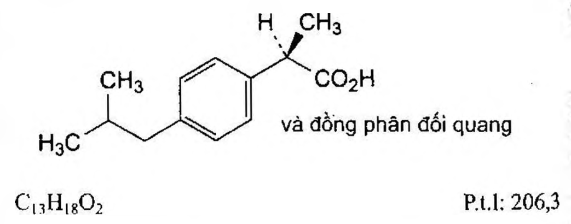

(Hình 11.434.1)

Ibuprofen là acid (2RS)-2-[4-(2-methylpropyl)phenyl]propanoic, phải chứa từ 98,5 % đến 101,0 % C₁₃H₁₈O₂, tính theo chế phẩm đã làm khô.

Tính chất

Bột kết tinh trắng hoặc gần như trắng hay tinh thể không màu. Thực tế không tan trong nước, dễ tan trong aceton, methanol và methylen clorid. Tan trong các dung dịch hydroxyd kiềm loãng và carbonat kiềm.

Định tính

Có thể chọn một trong hai nhóm định tính sau:

Nhóm I: A, D.

Nhóm II: B, C, D.

A. Phổ hấp thụ hồng ngoại (Phụ lục 4.2) của chế phẩm phải phù hợp với phổ hấp thụ hồng ngoại của ibuprofen chuẩn.

B. Hòa tan 50,0 mg chế phẩm trong dung dịch natri hydroxyd 0,1 M (TT) và pha loãng thành 100,0 ml với cùng dung môi. Đo phổ hấp thụ tử ngoại (Phụ lục 4.1) của dung

dịch thu được trong khoảng bước sóng từ 240 nm đến 300 nm, có hai cực đại hấp thụ ở bước sóng 264 nm và 272 nm và một vai ở bước sóng 258 nm. Tỷ số độ hấp thụ ở 264 nm và ở vai 258 nm từ 1,20 đến 1,30; tỷ số độ hấp thụ ở 272 nm và ở vai 258 nm từ 1,00 đến 1,10.

C. Phương pháp sắc ký lớp mỏng (Phụ lục 5.4).

Bản mỏng: Silica gel G.

Dung môi khai triển: n-Hexan - ethyl acetat - acid acetic khan (1: 24: 5).

Dung dịch thử: Hòa tan 50 mg chế phẩm trong methylen clorid (TT) và pha loãng thành 10 ml với cùng dung môi.

Dung dịch đối chiếu: Hòa tan 50 mg ibuprofen chuẩn trong methylen clorid (TT) và pha loãng thành 10 ml với cùng dung môi.

Cách tiến hành: Chấm riêng biệt lên bản mỏng 5 µl mỗi dung dịch trên. Triển khai sắc ký đến khi dung môi đi được khoảng 10 cm, lấy bản mỏng ra, sấy khô ở 120 °C trong 30 phút. Phun lên bản mỏng dung dịch kali pemanganat 1,02% trong dung dịch acid sulfuric 1 M và sấy ở 120 °C trong 20 phút. Quan sát dưới ánh sáng tử ngoại ở bước sóng 365 nm. Vết chính trên sắc ký đồ của dung dịch thử phải giống vết chính trên sắc ký đồ của dung dịch đối chiếu về vị trí, màu sắc và kích thước.

D. Điểm chảy phải từ 75 °C đến 78 °C (Phụ lục 6.7).

Độ trong và màu sắc của dung dịch

Dung dịch S: Hòa tan 2,0 g chế phẩm trong methanol (TT) và pha loãng thành 20 ml với cùng dung môi.

Dung dịch S phải trong (Phụ lục 9.2) và không màu (Phụ lục 9.3, phương pháp 2).

Góc quay cực

Hòa tan 0,50 g chế phẩm trong ethanol (TT) và pha loãng thành 20 ml với cùng dung môi.

Góc quay cực (Phụ lục 6.4) của dung dịch thu được phải từ -0,05° đến +0,05°.

Tạp chất liên quan

Phương pháp sắc ký lỏng (Phụ lục 5.3). Pha động A: Trộn đều 0,5 ml acid phosphoric (TT), 340 ml acetonitril (TT) và 660 ml nước (TT) để cân bằng rồi thêm nước vừa đủ 1000 ml.

Pha động B: Acetonitril (TT).

Dung dịch thử: Hòa tan 20 mg chế phẩm trong 2 ml acetonitril (TT) và pha loãng thành 10,0 ml bằng pha động A.

Dung dịch đối chiếu (1): Pha loãng 1,0 ml dung dịch thử thành 100,0 ml bằng pha động A. Pha loãng 1,0 ml dung dịch thu được thành 10,0 ml bằng pha động A.

Dung dịch đối chiếu (2): Pha loãng 1,0 ml tạp chất B chuẩn của ibuprofen thành 10,0 ml bằng acetonitril (TT) (dung dịch A). Hòa tan 20 mg ibuprofen chuẩn trong 2 ml acetonitril (TT), thêm 1,0 ml dung dịch A và pha loãng thành 10,0 ml bằng pha động A.

Dung dịch đối chiếu (3): Hòa tan ibuprofen chuẩn dùng

để định tính pic (hỗn hợp tạp chất A, J và N) có trong 1 lọ chuẩn trong 1 ml acetonitril (TT) và pha loãng thành 5,0 ml bằng pha động A.

Điều kiện sắc ký:

Cột kích thước (15 cm * 4,6 mm) được nhồi pha tĩnh C (5 µm).

Detector quang phổ tử ngoại đặt ở bước sóng 214 nm.

Tốc độ dòng: 2,0 ml/phút.

Thể tích tiêm: 20 µl.

Cách tiến hành:

Tiến hành sắc ký theo chương trình dung môi như sau:

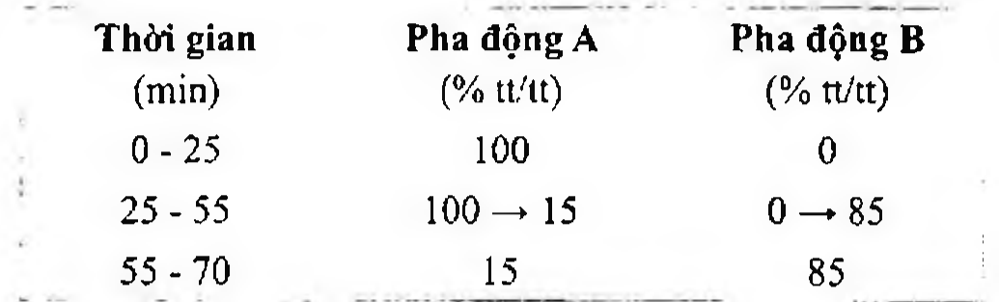

(Hình 11.434.2)

Định tính các tạp chất: Sử dụng sắc ký để cung cấp kèm theo ibuprofen chuẩn dùng để định tính pic và sắc ký đồ của dung dịch đối chiếu (3) để xác định pic của tạp chất A, J và N. Thời gian lưu tương đối so với ibuprofen (thời gian lưu khoảng 21 min): Tạp chất J khoảng 0,2; tạp chất N khoảng 0,3; tạp chất A khoảng 0,9; tạp chất B khoảng 1,1.

Kiểm tra tính phù hợp của hệ thống: Trên sắc ký đồ của dung dịch đối chiếu (2), tỷ số đỉnh - hõm (Hp/Hv) ít nhất là 1,5; trong đó Hp là chiều cao đỉnh pic tạp chất B so với đường nền và Hv là chiều cao tính từ đường nền lên đến đáy hõm giữa pic tạp chất B và pic ibuprofen. Nếu cần có thể điều chỉnh nồng độ acetonitril trong pha động A.

Giới hạn:

Tạp chất A, J, N: Với mỗi tạp chất, diện tích pic không được lớn hơn 1,5 lần diện tích pic chính trên sắc ký đồ của dung dịch đối chiếu (1) (0,15 %).

Các tạp chất khác: Với mỗi tạp chất, diện tích pic không được lớn hơn 0,5 lần diện tích pic chính trên sắc ký đồ của dung dịch đối chiếu (1) (0,05 %).

Tổng diện tích pic của tất cả các tạp chất không được lớn hơn 2 lần diện tích pic chính trên sắc ký đồ của dung dịch đối chiếu (1) (0,2 %).

Bỏ qua những pic có diện tích nhỏ hơn 0,3 lần diện tích pic chính trên sắc ký đồ của dung dịch đối chiếu (1) (0,03 %).

Ghi chú:

Tạp chất A: Acid (2R$)-2-{3-(2-methylpropyl)phenyl]propanoic.

Tạp chất B: Acid (2#)-2-(4-butylphenyl)propanoic.

Tạp chất C: (2R$)-2-[{4-(2-methylpropyl)phenyl]propanamid.

Tạp chất D: Acid (2RS)-2-(4-methylphenyl)propanoic.

Tạp chất E: 1-[4-(2-methylpropyl)phenyl]ethanon.

Tạp chất F: Acid 3-[4-(2-methylpropyl)phenyl]propanoic.

Tạp chất G: Acid (18%, ,„3RS3-7-(2-methylpropyl)-1-[4-(2-methyl- propy])pheny]]}-1,2,3,4-tetrahydronaphthalen-1,4-dicarboxylic.

Tạp chất H: (3#%)-1,3-bis[4-(2-methylpropyl)phenyl]butan-1-on.

Tạp chất J: 1-(2-methylpropyl)-4-[(3RS)-3-[4-(2-methylpropyl) phenyl]butyl]benzen.

Tạp chất J: Acid (2R$)-2-{4-(2-methylpropanoyl)phenyl]propanoic.

Tạp chất N: Acid (2RS)-2-(4-ethylphenyl)propanoic.

Tạp chất K: Acid (28S5)-2-(4-formylphenyl)propanoic.

Tạp chất L: Acid 2-[4-{1-hydroxy-2-methylpropyl)phenyl]propanoic.

Tạp chất O: Acid 2-[4-(1-methylpropyl)phenyl]propanoic.

Tạp chất M: Acid (2R5)-2-hydroxy-2-[4-(2-methylpropyl)phenyl] propanoic.

Tạp chất P: (2RS)-2-[4-(2-methylpropyl)phenyl]propan-1-ol.

Tạp chất Q: 2-{4-(2-methylpropyl)phenyl]ethanol.

Tạp chất R: 1,1'-(ethan-1,1-diyl)-4,4'-(2-methylpropyl)dibenzen.

Tạp chất F

Phương pháp sắc ký khí (Phụ lục 5.2). Áp dụng phương pháp chuẩn hóa.

Dung dịch methyl hóa: Pha loãng 1 ml N,N-dimethylformamid dimethylacetal (TT) và 1 ml pyridin (TT) thành 10 ml bằng ethyl acetat (TT).

Dung dịch thử: Hòa tan 50,0 mg chế phẩm trong 1,0 ml ethyl acetat (TT) trong lọ có nắp kín, thêm 1 ml dung dịch methyl hóa, đậy kín và đun ở 100 °C trong 20 min. Để nguội. Bay hơi thuốc thử bằng luồng khí nitơ ở nhiệt độ phòng. Hòa tan cắn trong 5 ml ethyl acetat (TT).

Dung dịch đối chiếu (1): Hòa tan 0,5 mg tạp chất F chuẩn của ibuprofen trong ethyl acetat (TT) và pha loãng thành 10,0 ml với cùng dung môi.

Dung dịch đối chiếu (2): Hòa tan 50,0 mg ibuprofen chuẩn trong 1,0 ml dung dịch đối chiếu (1) trong lọ có nắp kín, thêm 1 ml dung dịch methyl hóa, đậy kín và đun ở 100 °C trong 20 min. Để nguội. Bay hơi thuốc thử bằng luồng khí nitơ ở nhiệt độ phòng. Hòa tan cắn trong 5 ml ethyl acetat (TT).

Điều kiện sắc ký:

Cột silica nung chảy kích thước (25 m x 0,53 mm) được phủ pha tĩnh macrogol 20 000 (độ dày phim 2 m).

Khí mang: Heli dùng cho sắc ký. Tốc độ dòng: 5,0 ml/min.

Nhiệt độ cột là 150 °C, nhiệt độ buồng tiêm là 200 °C, nhiệt độ detector là 250 °C.

Detector: Ion hóa ngọn lửa.

Thể tích tiêm: 1 µl.

Cách tiến hành:

Tiêm dung dịch thử và dung dịch đối chiếu (2).

Tiến hành sắc ký với thời gian gấp 2 lần thời gian lưu của ibuprofen. Kiểm tra tính phù hợp của hệ thống: Thời gian lưu tương đối so với ibuprofen (thời gian lưu khoảng 17 min) của tạp chất F khoảng 1,5.

Giới hạn:

Tạp chất F: không được quá 0,1 %.

Kim loại nặng

Không được quá 10 phần triệu (Phụ lục 9.4.8). Lấy 12 ml dung dịch S, tiến hành thử theo phương pháp 2.

Dùng dung dịch chì mẫu 1 phần triệu được chuẩn bị bằng cách pha loãng dung dịch chì mẫu 100 phần triệu Pb (TT) bằng methanol (TT) để chuẩn bị mẫu đối chiếu.

Mất khối lượng do làm khô

Không được quá 0,5 % (Phụ lục 9.6). (1,000 g; trong chân không).

Tro sulfat

Không được quá 0,1 % (Phụ lục 9.9, phương pháp 2). Dùng 1,0 g chế phẩm.

Định lượng

Hòa tan 0,450 g chế phẩm trong 50 ml methanol (TT), chuẩn độ bằng dung dịch natri hydroxyd 0,1 N (CĐ), dùng 0,4 ml dung dịch phenolphthalein (TT) làm chỉ thị. Song song tiến hành mẫu trắng trong cùng điều kiện.

1 ml dung dịch natri hydroxyd 0,1 N (CĐ) tương đương với 20,63 mg C₁₃H₁₈O₂.

Bảo quản

Trong bao bì kín. Loại thuốc

Thuốc chống viêm không steroid. Chế phẩm

Viên nén, nang, kem dùng ngoài, viên đạn đặt trực tràng.

</break>

11.435. VIÊN NÉN IBUPROFEN

Tabellae Ibuprofeni

Là viên nén bao phim chứa ibuprofen.

Chế phẩm phải đáp ứng các yêu cầu trong chuyên luận “Thuốc viên nén” mục "Viên bao” (Phụ lục 1.20) và các yêu cầu sau đây:

Hàm lượng ibuprofen, C₁₃H₁₈O₂, từ 95,0 % đến 105,0 % so với lượng ghi trên nhãn.

Định tính

A. Lắc một lượng bột viên đã nghiền mịn tương ứng khoảng 0,40 g ibuprofen với 15 ml aceton (TT), lọc và để bay hơi dịch lọc tự nhiên tới khô. Phổ hấp thụ hồng ngoại (Phụ lục 4.2) của cắn thu được phải phù hợp với phổ hồng ngoại của ibuprofen chuẩn.

B. Cắn thu được ở trên, sau khi kết tinh lại với ether dầu hỏa (TT) (có khoảng sôi từ 40 °C đến 60 °C), có nhiệt độ nóng chảy khoảng 75 °C đến 78 °C.

C. Trong phần Định lượng, pic chính trên sắc ký đồ của dung dịch thử phải có thời gian lưu tương ứng với thời gian lưu của pic ibuprofen trên sắc ký đồ của dung dịch chuẩn.

Độ hòa tan (Phụ lục 11.4)

Thiết bị: Kiểu cánh khuấy. Môi trường hòa tan: 900 ml đệm phosphat chuẩn pH 7,2 (TT)

Tốc độ quay: 50 r/min. Thời gian: 60 min.

Cách tiến hành: Lấy một phần dung dịch môi trường sau khi hòa tan, lọc, bỏ dịch lọc đầu. Pha loãng dịch lọc với môi trường hòa tan để có nồng độ thích hợp và đo độ hấp thụ (Phụ lục 4.1) của dung dịch thu được ở bước sóng 221 nm.

Tính hàm lượng ibuprofen, C₁₃H₁₈O₂, đã hòa tan tính theo A (1 %, 1 cm). Lấy 449 là giá trị A (1 %, 1 cm) ở bước sóng cực đại 221 nm.

Yêu cầu: Không ít hơn 85 % (Q) lượng ibuprofen so với lượng ghi trên nhãn được hòa tan trong 60 min.

Tạp chất liên quan

Phương pháp sắc ký lớp mỏng (Phụ lục 5.4). Bản mỏng: Silica gel GF₂₅₄.

Dung môi khai triển: n-Hexan - ethyl acetat - acid acetic băng (75:25:5).

Dung dịch thử: Chiết một lượng bột viên tương ứng khoảng 0,250 g ibuprofen với cloroform (TT), chiết 3 lần, mỗi lần 10 ml cloroform (TT), bay hơi dịch chiết còn khoảng 1 ml, thêm cloroform (TT) cho vừa đủ 5 ml.

Dung dịch đối chiếu: Pha loãng 1,0 ml dung dịch thử thành 100 ml với cloroform (TT), lắc đều.

Cách tiến hành: Chấm riêng biệt lên bản mỏng 5 µl mỗi dung dịch trên. Sau khi triển khai sắc ký, để khô bản mỏng ngoài không khí, quan sát dưới ánh sáng tử ngoại ở bước sóng 254 nm.

Bất kỳ vết phụ nào trên sắc ký đồ của dung dịch thử không được đậm hơn vết chính trên sắc ký đồ của dung dịch đối chiếu.

Định lượng

Phương pháp sắc ký lỏng (Phụ lục 5.3). Pha động: Dung dịch acid phosphoric 0,01 M - acetonitril (60:40).

Dung dịch chuẩn: Cân chính xác khoảng 100 mg ibuprofen chuẩn hòa tan trong pha động thành 50,0 ml, trộn đều.

Dung dịch thử: Cân 20 viên (đã được loại bỏ lớp bao, nếu cần) tính khối lượng trung bình viên, nghiền thành bột mịn. Cân chính xác một lượng bột viên tương ứng với khoảng 0,2 g ibuprofen, thêm 60 ml pha động, lắc trong 20 min, thêm pha động vừa đủ 100,0 ml và trộn đều. Lọc hoặc ly tâm.

Điều kiện sắc ký:

Cột kích thước (25 cm x 4,6 mm) được nhồi pha tĩnh C₁₈ (5 µm hoặc 10 µm).

Detector quang phổ tử ngoại đặt ở bước sóng 224 nm.

Tốc độ dòng: 1,5 ml/min.

Thể tích tiêm: 20 µl.

Cách tiến hành:

Kiểm tra tính phù hợp của hệ thống sắc ký: Tiến hành sắc ký với dung dịch chuẩn. Độ lệch chuẩn tương đối của các diện tích đáp ứng từ 6 lần tiêm lặp lại không được lớn hơn 2 %.

Tiến hành sắc ký lần lượt với dung dịch chuẩn và dung dịch thử.

Tính hàm lượng ibuprofen, C₁₃H₁₈O₂, dựa vào diện tích pic trên sắc ký đồ của dung dịch chuẩn, dung dịch thử và hàm lượng C₁₃H₁₈O₂ trong ibuprofen chuẩn.

Bảo quản

Trong bao bì kín, để nơi khô mát, tránh ánh sáng. Loại thuốc

Thuốc chống viêm không steroid. Hàm lượng thường dùng 200 mg; 400 mg; 600 mg.

</break>

11.436. IMIPENEM

Imipenemum

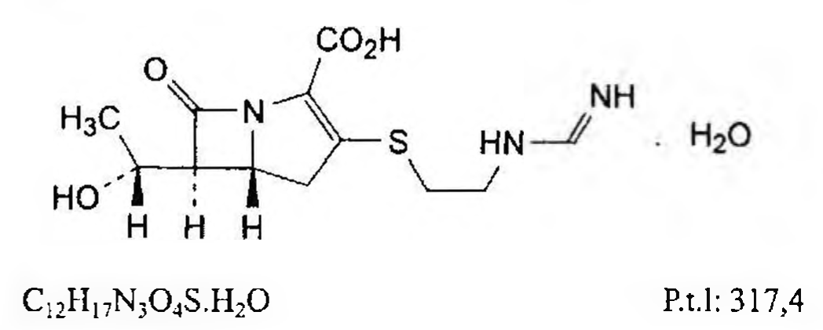

(Hình 11.436.1)

Imipenem là acid (5R,6S)-6-[(R)-1-hydroxyethyl]-3-[[2- {[(amino methyl)amino]ethyl]sulphanyl]-7-oxo-1-azabicyclo [3.2.0]hept-2-en-2-carboxylic monohydrat, phải chứa từ 98,0 % đến 102,0 % C₁₂H₁₇N₃O₄S, tính theo chế phẩm khan.

Chế phẩm bán tổng hợp từ một sản phẩm lên men.

Tính chất

Bột màu trắng, trắng ngà hay vàng nhạt. Hơi tan trong nước, khó tan trong methanol.

Định tính

Phổ hấp thụ hồng ngoại (Phụ lục 4.2) của chế phẩm phải phù hợp với phổ hấp thụ hồng ngoại của imipenem chuẩn.

Độ trong và màu sắc của dung dịch

Hòa tan 0,500 g chế phẩm trong dung dịch đệm phosphat pH 7,0 (TT) và pha loãng thành 50 ml với cùng dung môi.

Dung dịch không được đục hơn hỗn dịch đối chiếu II (Phụ lục 9.2) và không được có màu đậm hơn màu mẫu số 6 của dãy dung dịch màu đối chiếu phù hợp nhất (Phụ lục 9.3, phương pháp 2).

pH

Từ 4,5 đến 7,0 (Phụ lục 6.2). Hòa tan 0,500 g chế phẩm trong nước không có carbon dioxid (TT) và pha loãng thành 100,0 ml với cùng dung môi.

Góc quay cực riêng

Từ +84° đến +89°, tính theo chế phẩm khan, đo ở 25 °C (Phụ lục 6.4).

Hòa tan 0,125 g chế phẩm trong dung dịch đệm phosphat pH 7,0 (TT) và pha loãng thành 25,0 ml với cùng dung môi.

Tạp chất liên quan

Phương pháp sắc ký lỏng (Phụ lục 5.3). Pha động: Trộn đều 0,7 thể tích acetonitril (TT) và 99,3 thể tích dung dịch dikali hydrophosphat 0,87 % (TT) được điều chỉnh đến pH 7,3 bằng dung dịch acid phosphoric loãng (TT).

Hỗn hợp dung môi: Trộn đều 0,7 thể tích acetonitril (TT) và 99,3 thể tích dung dịch dikali hydrophosphat 0,135 g/l (TT) được điều chỉnh đến pH 6,8 bằng dung dịch acid phosphoric loãng (TT).

Dung dịch thử: Hòa tan 40,0 mg chế phẩm trong hỗn hợp dung môi và pha loãng thành 100,0 ml với cùng dung môi.

Dung dịch đối chiếu: Pha loãng 1,0 ml dung dịch thử thành 100,0 ml với hỗn hợp dung môi.

Dung dịch phân giải: Đun nóng 20 ml dung dịch thử đã được điều chỉnh đến pH 10 bằng dung dịch natri hydroxyd 20 % (TT) ở 50 °C trong 5 min (điều chế tạp chất A).

Bảo quản các dung dịch trong nước đá và dùng trong vòng 8h.

Điều kiện sắc ký:

Cột kích thước (25 cm x 4,6 mm) được nhồi pha tĩnh C₁₈ (5 µm).

Detector quang phổ tử ngoại đặt ở bước sóng 254 nm.

Tốc độ dòng: 1,0 ml/min.

Thể tích tiêm: 20 µl.

Cách tiến hành:

Tiến hành sắc ký với mẫu trắng, dung dịch thử, dung dịch chuẩn và dung dịch phân giải với thời gian chạy sắc ký bằng 2 lần thời gian lưu của imipenem.

Thời gian lưu của Imipenem khoảng 9 min, thời gian lưu tương đối của tạp chất A so với imipenem khoảng 0,8.

Kiểm tra tính phù hợp của hệ thống sắc ký: Trên sắc ký đồ của dung dịch phân giải, độ phân giải giữa pic tạp chất A và pic imipenem ít nhất là 3,5.

Giới hạn: Trên sắc ký đồ của dung dịch thử.

Tạp chất A có diện tích pic không được lớn hơn diện tích của pic chính trên sắc ký đồ thu được của dung dịch đối chiếu (1,0 %).

Các tạp chất khác: Diện tích pic của bất kỳ tạp chất nào khác không được lớn hơn 0,3 lần diện tích của pic chính trên sắc ký đồ thu được của dung dịch đối chiếu (0,3 %).

Tổng diện tích pic của các tạp chất khác trừ tạp A: Không lớn hơn diện tích của pic chính trên sắc ký đồ thu được của dung dịch đối chiếu (1,0 %).

Bỏ qua các pic có diện tích pic nhỏ hơn 0,1 lần diện tích pic chính trên sắc ký đồ thu được của dung dịch đối chiếu (0,1 %).

Ghi chú:

Tạp chất A: Acid (5R,6S)-3-[(2-aminoethyl)sulfanyl]-6-[(R)-1- hydroxyethyl]-7-oxo-1-azabicyclo[3.2.0]hept-2-en-2-carboxylic (thienamycin).

Nước

Từ 5,0 % đến 8,0 % (Phụ lục 10.3). Dùng 0,200 g chế phẩm.

Dùng thuốc thử iodosulfur có chứa imidazol thay thế cho pyridin và dùng cốc chuẩn độ sạch cho mỗi lần chuẩn độ.

Tro sulfat

Không được quá 0,2 % (Phụ lục 9.9, phương pháp 2). Dùng 1,0 g chế phẩm.

Nội độc tố vi khuẩn

Không được quá 0,17 EU/mg (Phụ lục 13.2). Nếu chế phẩm được dùng để sản xuất các dạng thuốc tiêm mà không có phương pháp hữu hiệu loại bỏ nội độc tố vi khuẩn thì phải đáp ứng yêu cầu của phép thử này.

Định lượng

Phương pháp sắc ký lỏng (Phụ lục 5.3). Pha động, điều kiện sắc ký, dung dịch thử như phần thử

Tạp chất liên quan. Dùng dịch chuẩn: Hòa tan 40,0 mg imipenem chuẩn trong hỗn hợp dung môi và pha loãng thành 100,0 ml với cùng dung môi.

Cách tiến hành:

Kiểm tra tính phù hợp của hệ thống sắc ký: Tiêm lặp lại dung dịch chuẩn 6 lần, độ lệch chuẩn tương đối của các diện tích pic đáp ứng từ 6 lần tiêm lặp lại không được lớn hơn 1,0 %.

Tiêm lần lượt dung dịch chuẩn và dung dịch thử.

Tính hàm lượng imipenem, C₁₂H₁₇N₃O₄S, dựa vào diện tích pic thu được trên sắc ký đồ của dung dịch thử, dung dịch chuẩn và hàm lượng C₁₂H₁₇N₃O₄S của imipenem chuẩn.

Bảo quản

Đựng trong bao bì kín, ở nhiệt độ từ 2 °C đến 8 °C. Nếu chế phẩm vô khuẩn thì phải bảo quản trong bao bì kín, vô khuẩn.

Loại thuốc

Kháng sinh nhóm carbapenem. Chế phẩm

Thuốc tiêm.

</break>

11.437. BỘT PHA TIÊM IMIPENEM VÀ CILASTATIN _Imipenemi et Cilastatini pulvis ad injectionem

Bột pha tiêm imipenem và cilastatin là một hỗn hợp bột vô khuẩn của imipenem, cilastatin natri và natri bicarbonat để pha tiêm.

Chế phẩm phải đáp ứng các yêu cầu trong chuyên luận chung về “Thuốc tiêm, thuốc tiêm truyền” (Phụ lục 1.19) và các yêu cầu sau đây:

Hàm lượng imipenem, C₁₂H₁₇N₃O₄S, từ 90,0 % đến 115,0 % so với lượng ghi trên nhãn.

Hàm lượng cilastatin, C₁₆H₂₆N₂O₅S, từ 90,0 % đến 115,0 % so với lượng ghi trên nhãn.

Tính chất

Bột gần như trắng hoặc hơi vàng nhạt.

Định tính

Trong mục Định lượng, hai pic chính trên sắc ký đồ thu được từ dung dịch thử phải có thời gian lưu tương ứng với thời gian lưu của pic imipenem và cilastatin trên sắc ký đồ thu được từ dung dịch chuẩn.

pH của dung dịch tạo thành pha như hướng dẫn sử dụng trên nhãn phải từ 6,5 đến 8,5 (Phụ lục 6.2).

Mất khối lượng do làm khô

Không được quá 3,5 % (Phụ lục 9.6). (1,000 g, 60 °C, chân không, 3 h).

Nội độc tố vi khuẩn

Không được quá 0,17 EU cho 1 mg imipenem và 0,17 EU cho 1 mg cilastatin (Phụ lục 13.2).

Định lượng

Phương pháp sắc ký lỏng (Phụ lục 5.3).

Dung dịch đệm pH 6,8: Hòa tan 0,54 g kali dihydrophosphat (TT) trong 3600 ml nước, điều chỉnh pH tới 6,8 ± 0,1 bằng dung dịch natri hydroxyd 0,5 M hoặc dung dịch acid phosphoric 0,5 M, thêm nước vừa đủ 4000 ml, trộn đều.

Pha động: Hòa tan 2,0 g natri hexansulfonat (TT) trong 800 ml dung dịch đệm pH 6,8. Điều chỉnh pH của dung dịch đến pH 6,8 bằng dung dịch natri hydroxyd 0,5 M hoặc dung dịch acid phosphoric 0,5 M. Thêm dung dịch đệm pH 6,8 đến vừa đủ 1000 ml.

Dung dịch chuẩn imipenem: Cân chính xác khoảng 26 mg imipenem monohydrat chuẩn vào bình định mức 50 ml.

Thêm 10 ml dung dịch natri clorid đẳng trương (TT), 1,0 ml dung dịch natri bicarbonat 0,1 M, và khoảng 30 ml dung dịch đệm pH 6,8. Lắc siêu âm để hòa tan (chú ý thời gian siêu âm không quá 1 min). Thêm dung dịch đệm pH 6,8 đến định mức, lắc đều. Dung dịch này chứa khoảng 500 μg imipenem khan trong 1 ml. Sử dụng dung dịch ngay sau khi pha.

Dung dịch chuẩn cilastatin: Cân chính xác khoảng 25 mg cilastatin amoni chuẩn vào bình định mức 50 ml. Thêm

10 ml dung dịch natri clorid đẳng trương (TT), 1,0 ml dung dịch natri bicarbonat 0,1 M, và khoảng 30 ml dung dịch đệm pH 6,8. Lắc và siêu âm để hòa tan (chú ý siêu âm không quá 1 min). Thêm dung dịch đệm pH 6,8 đến định mức, lắc đều. Dung dịch này chứa khoảng 500 μg cilastatin trong 1 ml. Sử dụng dung dịch ngay sau khi pha.

Dung dịch thử: Phân tán lượng bột thuốc có trong 1 lọ bằng một thể tích dung dịch natri clorid đẳng trương (TT) tương ứng với thể tích của dung môi đã ghi trên nhãn để pha tiêm. Dùng dung dịch đệm pH 6,8 chuyển hoàn toàn hỗn dịch này vào bình định mức 100 ml, lắc để hòa tan.

Thêm dung dịch đệm pH 6,8 đến thể tích và trộn đều. Pha loãng một thể tích đã được đo chính xác với dung dịch đệm pH 6,8 để thu được dung dịch có nồng độ khoảng 3200 μg imipenem trong 1 ml.

Điều kiện sắc ký:

Cột kích thước (25 cm x 4,6 mm) được nhồi pha tĩnh C₁₈ (10 μm),

Nhiệt độ cột được duy trì ở (50 ± 1) °C.

Detector quang phổ tử ngoại đặt ở bước sóng 254 nm.

Tốc độ dòng: 2 ml/min.

Thể tích tiêm: 10 μl.

Cách tiến hành:

Kiểm tra tính phù hợp của hệ thống sắc ký: Tiến hành sắc ký với dung dịch chuẩn imipenem và dung dịch chuẩn cilastatin. Số đĩa lý thuyết xác định trên từng pic không được dưới 600. Hệ số đối xứng của mỗi pic không lớn hơn 1,5. Độ lệch chuẩn tương đối của diện tích pic đáp ứng từ 6 lần tiêm lặp lại không quá 2,0 %.

Tiến hành sắc ký lần lượt các dung dịch chuẩn và thử. Căn cứ vào diện tích pic thu được từ dung dịch thử và dung dịch chuẩn, hàm lượng của C₁₂H₁₇N₃O₄S trong imipenem monohydrat chuẩn và C₁₆H₂₆N₂O₅S trong cilastatin amoni chuẩn, tính hàm lượng phần trăm imipenem, C₁₂H₁₇N₃O₄S, và cilastatin, C₁₆H₂₆N₂O₅S, có trong chế phẩm.

Bảo quản

Bảo quản trong lọ kín, vô khuẩn, tránh ánh sáng.

Loại thuốc

Thuốc kháng sinh.

Nhãn

Trên nhãn phải ghi rõ thuốc tiêm sau khi hoàn nguyên phải hòa tan hoàn toàn trong dịch truyền phù hợp trước khi truyền tĩnh mạch.

Hàm lượng thường dùng:

250 mg imipenem và 250 mg cilastatin.

500 mg imipenem và 500 mg cilastatin.

750 mg imipenem và 750 mg cilastatin.

</break>

11.438. IMIPRAMIN HYDROCLORID

Imipramini hydrochloridum

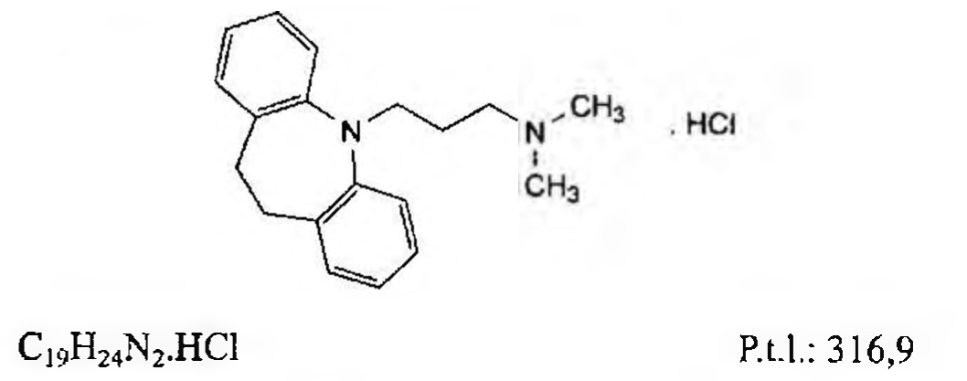

(Hình 11.438.1)

Imipramin hydroclorid là 3-[(10,11-dihydro-5H-dibenzo[b,f]azepin-5-yl)-N,N-dimethylpropan-1-amin hydroclorid, phải chứa từ 98,5 % đến 101,0 % C₁₉H₂₄N₂.HCl, tính theo chế phẩm đã làm khô.

Tính chất

Bột kết tinh trắng hay hơi vàng. Dễ tan trong nước và trong ethanol 96 %.

Định tính

Có thể chọn một trong hai nhóm định tính sau:

Nhóm I: A, D

Nhóm II: B, C, D

A. Phổ hấp thụ hồng ngoại (Phụ lục 4.2) của chế phẩm

phải phù hợp với phổ hấp thụ hồng ngoại của Imipramin hydroclorid chuẩn.

B. Điểm chảy (Phụ lục 6.7): Từ 170 °C đến 174 °C.

C. Hòa tan khoảng 5 mg chế phẩm trong 2 ml acid nitric (TT), màu xanh lam đậm xuất hiện.

D. Khoảng 20 mg chế phẩm cho phản ứng (A) của clorid (Phụ lục 8.1).

Độ trong và màu sắc của dung dịch

Dung dịch S: Hòa tan nhanh 3,0 g chế phẩm trong 20 ml nước không có carbon dioxyd (TT) bằng cách lắc và khuấy bằng đũa thủy tinh, pha loãng thành 30 ml với cùng dung môi.

Dung dịch S phải trong (Phụ lục 9.2). Sau khi pha xong lập tức pha loãng dung dịch S với cùng thể tích nước. Dung dịch thu được có màu không được đậm hơn màu mẫu VN₆ (Phụ lục 9.3, phương pháp 2).

pH

Dung dịch S có pH từ 3,6 đến 5,0 (Phụ lục 6.2). Đo ngay sau khi pha.

Tạp chất liên quan

Phương pháp sắc ký lớp mỏng (Phụ lục 5.4).

Bản mỏng: Silica gel G.

Dung môi khai triển: Dung dịch acid hydrocloric 25 % - nước - acid acetic băng - ethyl acetat (5: 5: 35 : 55).

Dung dịch thử: Hòa tan 0,250 g chế phẩm trong methanol (TT) và pha loãng thành 10,0 ml với cùng dung môi.

Dung dịch đối chiếu (1): Pha loãng 1,0 ml dung dịch thử thành 50,0 ml với methanol (TT). Pha loãng 5,0 ml dung dịch thu được thành 50,0 ml với methanol (TT).

Dung dịch đối chiếu (2): Hòa tan 25 mg iminodibenzyl trong methanol (TT) và pha loãng thành 50 ml với cùng dung môi. Pha loãng 5,0 ml dung dịch thu được thành 50,0 ml với methanol (TT).

Các dung dịch trên chỉ pha trước khi dùng.

Cách tiến hành: Chấm riêng biệt lên bản mỏng 10 μl mỗi dung dịch trên. Triển khai sắc ký đến khi dung môi đi được 15 cm. Lấy bản mỏng ra và để khô ngoài không khí khoảng 5 min. Phun bản mỏng bằng dung dịch kali dicromat 0,5 %

trong hỗn hợp nước - acid sulfuric đặc (4 : 1). Quan sát bản mỏng dưới ánh sáng thường.

Trên sắc ký đồ của dung dịch thử, vết tương ứng với vết iminodibenzyl không được có màu đậm hơn màu của vết trên sắc ký đồ của dung dịch đối chiếu (2); bất kỳ vết phụ nào, ngoài vết chính và vết iminodibenzyl, không được có màu đậm hơn màu của vết chính trên sắc ký đồ của dung dịch đối chiếu (1).

Kim loại nặng

Không được quá 20 phần triệu (Phụ lục 9.4.8).

Dung dịch thử: Hòa tan 0,500 g chế phẩm trong 20 ml nước.

Dung dịch đối chiếu: Pha loãng 10 ml dung dịch chì mẫu 10 phần triệu Pb (TT) thành 20 ml với nước.

Dung dịch mẫu trắng: 20 ml nước.

Dung dịch kiểm tra: Hòa tan 0,500 g chế phẩm trong 10 ml dung dịch chì mẫu 10 phần triệu Pb (TT) và pha loãng thành 20 ml với nước.

Thêm 2 ml đệm acetat pH 3,5 (TT) vào mỗi dung dịch trên,

Lắc đều và thêm 1,2 ml thuốc thử thioacetamid (TT). Lắc đều ngay. Lọc các dung dịch qua màng lọc 0,45 μm. So sánh các vết trên màng lọc. Phép thử chỉ có giá trị khi các vết của dung dịch đối chiếu và dung dịch kiểm tra có màu nâu nhạt khi so sánh với vết của dung dịch mẫu trắng. Chế phẩm đạt yêu cầu nếu vết của dung dịch thử nhạt màu hơn vết của dung dịch đối chiếu.

Mất khối lượng do làm khô

Không được quá 0,5 % (Phụ lục 9.6). (1,000 g; 105 °C).

Tro sulfat

Không được quá 0,1 % (Phụ lục 9.9, phương pháp 2). Dùng 1,0 g chế phẩm.

Định lượng

Hòa tan 0,250 g chế phẩm trong 50 ml ethanol 96 % (TT) và thêm 5,0 ml dung dịch acid hydrocloric 0,01 N (CĐ).

Chuẩn độ bằng dung dịch natri hydroxyd 0,1 N (CĐ). Xác định điểm kết thúc bằng phương pháp chuẩn độ đo điện thế (Phụ lục 10.2). Đọc thể tích đã tiêu thụ giữa 2 điểm uốn.

1 ml dung dịch natri hydroxyd 0,1 N (CĐ) tương ứng với 31,69 mg C₁₉H₂₄N₂.HCl.

Bảo quản

Trong đồ đựng kín, tránh ánh sáng.

Loại thuốc

Ức chế tái thu hồi monoamin, chống trầm cảm 3 vòng.

Chế phẩm

Viên nén.

</break>

11.439. VIÊN NÉN IMIPRAMIN

Tabellae Imipramini

Là viên nén chứa imipramin hydroclorid. Viên có thể được bao đường hay bao phim.

Chế phẩm phải đáp ứng các yêu cầu trong chuyên luận “Thuốc viên nén” (Phụ lục 1.20) và các yêu cầu sau đây:

Hàm lượng imipramin hydroclorid, C₁₉H₂₄N₂.HCl, từ 92,5 % đến 107,5 % so với lượng ghi trên nhãn.

Định tính

Chiết một lượng bột viên có chứa khoảng 100 mg imipramin hydroclorid với 10 ml cloroform (TT). Lọc dịch cloroform vào một ống nghiệm miệng rộng, làm bay hơi dịch lọc đến còn khoảng 3 ml. Thêm từ từ và cẩn thận ether (TT) cho đến khi dung dịch trở nên đục, đun cách thủy cho dung dịch trong trở lại, làm lạnh, để yên cho kết

Tủa hoàn toàn. Nếu cần có thể kết tinh lại tủa thu được trong aceton (TT). Rửa tủa với ether (TT), sấy chân không ở 105 °C. Tủa thu được phải đáp ứng các phép thử sau:

A. Điểm chảy: Từ 170 °C đến 174 °C (Phụ lục 6.7).

B. Hòa tan 5 mg trong 2 ml acid nitric (TT), xuất hiện màu xanh lam đậm.

C. Chế phẩm phải cho phản ứng của clorid (Phụ lục 8.1).

Tạp chất liên quan

Phương pháp sắc ký lớp mỏng (Phụ lục 5.4). Bản mỏng: Silica gel G.

Dung môi khai triển: Ethyl acetat - acid acetic băng - acid hydrocloric - nước (55 : 35 : 5 : 5).

Dung dịch thử: Cân chính xác một lượng bột viên tương đương với 0,2 g imipramin, chiết bằng cloroform (TT) 3 lần, mỗi lần 10 ml. Lọc và tập hợp các dịch chiết rồi bốc hơi đến khô. Hòa cắn thu được trong 10 ml ethanol (TT).

Dung dịch đối chiếu: Pha loãng 1,0 ml dung dịch thử thành 100,0 ml với ethanol (TT).

Cách tiến hành: Chấm riêng biệt lên bản mỏng 10 µl mỗi dung dịch trên. Triển khai sắc ký đến khi dung môi đi được 15 cm. Lấy bản mỏng ra và để khô ngoài không khí. Phun bản mỏng bằng dung dịch kali dicromat 0,5 % trong hỗn hợp nước - acid sulfuric đặc (4 : 1). Quan sát ngay bản mỏng, trên sắc ký đồ của dung dịch thử, bất kỳ vết phụ nào ngoài vết chính không được có màu đậm hơn màu của vết thu được trên sắc ký đồ của dung dịch đối chiếu.

Độ hòa tan (Phụ lục 11.4)

Thiết bị: Kiểu giỏ quay. Môi trường hòa tan: 900 ml dung dịch acid hydrocloric 0,1 M (TT).

Tốc độ quay: 100 r/min.

Thời gian: 45 min.

Cách tiến hành: Sau thời gian hòa tan quy định, lấy một phần dịch hòa tan, lọc, loại bỏ dịch lọc đầu. Đo độ hấp thụ của dung dịch thu được ở bước sóng 250 nm (Phụ lục 4.1) trong cốc đo dày 1 cm, dùng dung dịch acid hydrocloric 0,1 M (TT) làm mẫu trắng. Tính lượng imipramin hydroclorid,

C₁₉H₂₄N₂.HCl, đã hòa tan trong mỗi viên dựa vào độ hấp thụ đo được, lấy 264 là giá trị A (1 %, 1 cm) của imipramin hydroclorid ở bước sóng cực đại 250 nm.

Yêu cầu: Không được ít hơn 75 % (Q) lượng imipramin hydroclorid, C₁₉H₂₄N₂.HCl, so với lượng ghi trên nhãn được hòa tan trong 45 min.

Định lượng

Cân 20 viên đã loại bỏ vỏ bao nếu cần và nghiền thành bột mịn. Cân chính xác một lượng bột viên tương ứng với 10 viên vào bình định mức 500 ml, thêm khoảng 300 ml dung dịch acid hydrocloric 0,1 M (TT), lắc nhẹ nhàng trên máy lắc trong 30 min, thêm dung dịch acid hydrocloric 0,1 M (TT) vừa đủ đến vạch, trộn đều. Lọc qua bông thủy tinh. Pha loãng dung dịch này với dung dịch acid

hydrocloric 0,1 M (TT) để có dung dịch thử cuối cùng có nồng độ 0,0025 % imipramin hydroclorid. Đo độ hấp thụ của dung dịch thu được ở bước sóng cực đại 250 nm (Phụ lục 4.1), cốc đo dày 1 cm, dùng dung dịch acid hydrocloric 0,1 M (TT) làm mẫu trắng. Tính hàm lượng imipramin hydroclorid, C₁₉H₂₄N₂.HCl, có trong chế phẩm dựa vào độ hấp thụ đo được, lấy 264 là giá trị A (1 %, 1 cm) của

Imipramin hydroclorid ở bước sóng cực đại 250 nm.

Bảo quản

Nơi khô mát, tránh ánh sáng.

Loại thuốc

Thuốc chống trầm cảm.

Hàm lượng thường dùng 10 mg, 25 mg, 50 mg.

</break>

11.440. INDAPAMID Indapamidum

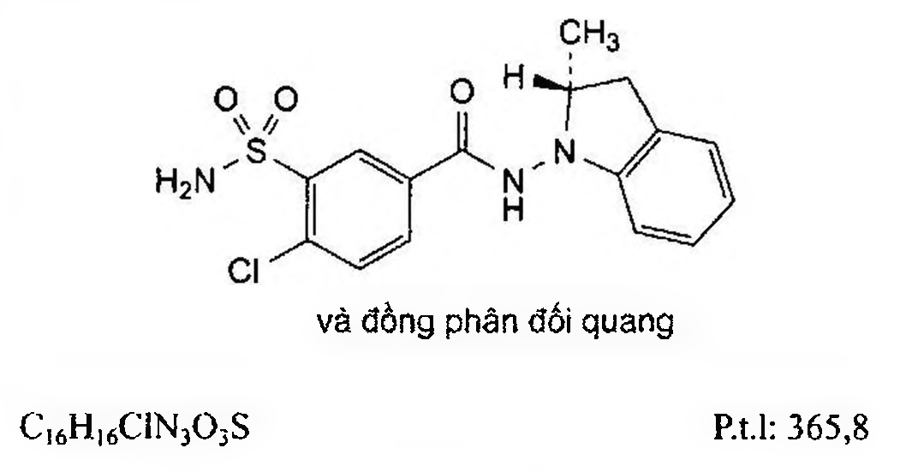

(Hình 11.440.1)

Indapamid là 4-cloro-N-[(2RS)-2-methyl-2,3-dihydro-1H-indol-1-yl]-3-sulfamoylbenzamid, phải chứa từ 98,0 % đến 102,0 % C₁₆H₁₆ClN₃O₃S, tính theo chế phẩm khan.

Tính chất

Bột màu trắng hoặc gần như trắng. Thực tế không tan trong nước, tan trong ethanol (96 %).

Định tính

Có thể chọn một trong hai nhóm định tính sau:

Nhóm I: A.

Nhóm II: B, C.

A. Phổ hấp thụ hồng ngoại (Phụ lục 4.2) của chế phẩm phải phù hợp với phổ hấp thụ hồng ngoại của indapamid chuẩn. Chuẩn bị mẫu đo dạng viên nén kali bromid.

B. Hòa tan 50,0 mg chế phẩm trong ethanol 96 % (TT) và pha loãng thành 100,0 ml với cùng dung môi. Pha loãng 2,0 ml dung dịch thu được thành 100,0 ml với ethanol 96 % (TT). Đo phổ tử ngoại (Phụ lục 4.1) của dung dịch trên ở dải sóng từ 220 nm đến 350 nm. Dung dịch cho một cực đại hấp thụ ở bước sóng 242 nm và hai vai ở bước sóng 279 nm và 287 nm. Độ hấp thụ riêng ở bước sóng cực đại trong khoảng từ 590 đến 630.

C. Phương pháp sắc ký lớp mỏng (Phụ lục 5.4).

Bản mỏng: Silica gel GF₂₅₄.

Dung môi khai triển: Acid acetic băng - aceton - toluen (1 : 20 : 79).

Dung dịch thử: Hòa tan 20 mg chế phẩm trong ethanol 96 % (TT) và pha loãng thành 10 ml với cùng dung môi.

Dung dịch đối chiếu (1): Hòa tan 20 mg indapamid chuẩn trong ethanol 96 % (TT) và pha loãng thành 10 ml với cùng dung môi.

Dung dịch đối chiếu (2): Hòa tan 10 mg indometacin chuẩn trong 5 ml dung dịch đối chiếu (1) và pha loãng thành 10 ml với ethanol 96 % (TT).

Cách tiến hành: Chấm riêng biệt lên bản mỏng 10 µl mỗi dung dịch trên. Triển khai sắc ký đến khi dung môi đi được 15 cm. Để bản mỏng khô ngoài không khí và quan sát dưới ánh sáng tử ngoại ở bước sóng 254 nm. Vết chính trên sắc ký đồ của dung dịch thử phải tương tự về vị trí, kích thước với vết chính trên sắc ký đồ của dung dịch đối chiếu (1).

Phép thử chỉ có giá trị khi sắc ký đồ của dung dịch đối chiếu (2) cho 2 vết tách rõ ràng.

Góc quay cực

Từ -0,02° đến +0,02° (Phụ lục 6.4). Hoà tan 0,250 g chế phẩm trong ethanol khan (TT) và pha loãng thành 25,0 ml với cùng dung môi.

Tạp chất liên quan

Phương pháp sắc ký lỏng (Phụ lục 5.3). Quá trình thử được tiến hành tránh ánh sáng và chuẩn bị các dung dịch ngay trước khi dùng hoặc bảo quản các dung dịch này ở 4 °C.

Pha động: Acid acetic băng - acetonitril - methanol - dung dịch natri edetat 0,02 % (0,1 : 17,5 : 17,5 : 65).

Dung dịch thử: Hòa tan 20,0 mg chế phẩm trong 7 ml hỗn hợp acetonitril - methanol (1 : 1) và pha loãng thành 20,0 ml với dung dịch natri edetat 0,02 %.

Dung dịch đối chiếu (1): Hòa tan 3,0 mg tạp chất B chuẩn của indapamid trong 3,5 ml hỗn hợp acetonitril - methanol (1 : 1) và pha loãng thành 10,0 ml với dung dịch natri edetat 0,02 %. Thêm 3,5 ml hỗn hợp acetonitril - methanol (1 : 1) vào 1,0 ml dung dịch trên và pha loãng thành 100,0 ml với dung dịch natri edetat 0,02 %.

Dung dịch đối chiếu (2): Pha loãng 1,0 ml dung dịch thử thành 50,0 ml với hỗn hợp acetonitril - methanol - dung dịch natri edetat 0,02 % (17,5 : 17,5 : 65). Pha loãng 1,0 ml dung dịch thu được thành 20,0 ml với hỗn hợp acetonitril - methanol - dung dịch natri edetat 0,02 % (17,5 : 17,5 : 65).

Dung dịch đối chiếu (3): Hòa tan 20,0 mg indapamid chuẩn trong 7 ml hỗn hợp acetonitril - methanol (1 : 1) và pha loãng thành 20,0 ml với dung dịch natri edetat 0,02 %.

Dung dịch đối chiếu (4): Hòa tan 25,0 mg indapamid chuẩn và 45,0 mg methylnitrosoindolin chuẩn (tạp chất A) trong 17,5 ml hỗn hợp acetonitril - methanol (1 : 1) và pha loãng thành 50,0 ml với dung dịch natri edetat 0,02 %.

Điều kiện sắc ký:

Cột kích thước (20 cm x 4,6 mm) được nhồi pha tĩnh C₁₈ (5 µm).

Nhiệt độ cột: 40 °C.

Tốc độ dòng: 2 ml/min.

Detector quang phổ tử ngoại ở bước sóng 254 nm.

Thể tích tiêm: 10 µl.

Cách tiến hành:

Tiến hành sắc ký với thời gian gấp 2,5 lần thời gian lưu của indapamid.

Thời gian lưu của indapamid khoảng 11 min.

Kiểm tra tính phù hợp của hệ thống: Trên sắc ký đồ thu được của dung dịch đối chiếu (4), độ phân giải giữa pic tương ứng với indapamid và tạp chất A không nhỏ hơn 4,0.

Trên sắc ký đồ thu được của dung dịch đối chiếu (2), tỷ số tín hiệu trên nhiễu (S/N) của pic chính không được nhỏ hơn 6.

Giới hạn: Trên sắc ký đồ thu được của dung dịch thử:

Tạp chất B: Diện tích của pic tương ứng với tạp chất B không được lớn hơn diện tích của pic chính trên sắc ký đồ thu được từ dung dịch đối chiếu (1) (0,3 %).

Tạp chất khác: Với mỗi tạp chất, diện tích pic không được lớn hơn diện tích của pic chính trên sắc ký đồ thu được từ dung dịch đối chiếu (2) (0,10 %).

Tổng các tạp chất: Tổng diện tích pic của tất cả tạp chất không được lớn hơn 5 lần diện tích của pic chính trên sắc ký đồ thu được từ dung dịch đối chiếu (2) (0,5 %).

Bỏ qua các pic có diện tích nhỏ hơn 0,5 lần diện tích của pic chính trên sắc ký đồ thu được từ dung dịch đối chiếu (2) (0,05 %).

Ghi chú:

Tạp chất A: (2RS)-2-Methyl-1-nitroso-2,3-dihydro-1H-indol.

Tạp chất B: 4-Cloro-N-(2-methyl-1H-indol-1-yl)-3-sulfamoylbenzamid.

Tạp chất A

Phương pháp sắc ký lỏng (Phụ lục 5.3). Tiến hành trong điều kiện tránh ánh sáng.

Pha động: Acetonitril - tetrahydrofuran - dung dịch triethylamin 0,15 % đã được chỉnh về pH 2,8 bằng acid phosphoric (7 : 20 : 73).

Dung dịch thử: Hòa tan 25,0 mg chế phẩm trong 1 ml acetonitril và pha loãng thành 10,0 ml với nước. Lắc 15 min. Để yên ở 4 °C trong 1 h, lọc.

Dung dịch đối chiếu: Hoà tan 25,0 mg chế phẩm trong 1 ml dung dịch methylnitrosoindolin chuẩn (tạp chất A) 0,125 mg/ml trong acetonitril (TT) và pha loãng thành 10,0 ml với nước. Lắc 15 min. Để yên ở 4 °C trong 1 h. Lọc.

Điều kiện sắc ký:

Cột kích thước (15 cm x 4,6 mm) được nhồi pha tĩnh C₁₈ (5 µm).

Nhiệt độ cột: 30 °C.

Tốc độ dòng: 1,4 ml/min.

Detector quang phổ tử ngoại ở bước sóng 305 nm.

Thể tích tiêm: 100 µl.

Cách tiến hành:

Kiểm tra tính phù hợp của hệ thống: Trên sắc ký đồ của dung dịch đối chiếu:

Tỷ số tín hiệu trên nhiễu (S/N) của pic tạp chất A (xuất hiện ngay trước pic của indapamid) không được nhỏ hơn 3.

Tỷ số đỉnh - hõm (Hₚ/Hᵥ) ít nhất phải bằng 6,7, trong đó:

Hₚ là chiều cao của đỉnh pic tạp chất A; Hᵥ là chiều cao của đáy hõm phân tách giữa pic tạp chất A và pic indapamid.

Giới hạn: Trên sắc ký đồ thu được của dung dịch thử, diện tích của pic tương ứng với tạp chất A không được lớn hơn sự chênh lệch giữa diện tích pic tạp chất A trên sắc ký đồ thu được từ dung dịch đối chiếu và diện tích pic tạp chất A trên sắc ký đồ thu được từ dung dịch thử (5 phần triệu).

Kim loại nặng

Không được quá 10 phần triệu (Phụ lục 9.4.8). Lấy 2,0 g chế phẩm tiến hành theo phương pháp 3. Dùng 2 ml dung dịch chì mẫu 10 phần triệu Pb (TT) để chuẩn bị mẫu đối chiếu.

Nước

Không được quá 3,0 % (Phụ lục 10.3). Dùng 1,00 g chế phẩm.

Tro sulfat

Không được quá 0,1 % (Phụ lục 9.9, phương pháp 2). Dùng 1,0 g chế phẩm.

Định lượng

Phương pháp sắc ký lỏng (Phụ lục 5.3). Điều kiện sắc ký như mô tả trong phần Tạp chất liên quan.

Tiến hành sắc ký với dung dịch thử và dung dịch đối chiếu (3).

Độ lệch chuẩn tương đối của các diện tích pic thu được từ 6 lần tiêm lặp lại dung dịch đối chiếu (3) không lớn hơn 1,0 %. Nếu cần, có thể điều chỉnh các thông số tích phân.

Tính hàm lượng phần trăm indapamid, C₁₆H₁₆ClN₃O₃S, trong chế phẩm dựa vào diện tích pic indapamid thu được trên sắc ký đồ của dung dịch thử, dung dịch đối chiếu (3) và hàm lượng C₁₆H₁₆ClN₃O₃S trong indapamid chuẩn.

Bảo quản

Tránh ánh sáng.

Loại thuốc

Thuốc lợi tiểu.

Chế phẩm

Viên nén.

</break>

11.441. VIÊN NÉN INDAPAMID

Tabellae Indapamidi

Là viên nén hoặc viên bao chứa indapamid hemihydrat.

Chế phẩm phải đáp ứng các yêu cầu trong chuyên luận "Thuốc viên nén” (Phụ lục 1.20) và các yêu cầu sau đây:

Hàm lượng indapamid hemihydrat, C₁₆H₁₆ClN₃O₃S.½H₂O, từ 90,0 % đến 110,0 % so với lượng ghi trên nhãn.

Định tính

A. Phương pháp sắc ký lớp mỏng (Phụ lục 5.4).

Bản mỏng: Silica gel GF.

Dung môi khai triển: Aceton - toluen (20 : 80)

Dung dịch thử: Lắc một lượng bột viên tương ứng 25 mg indapamid với 10 ml aceton (TT) trong 15 phút, lọc.

Dung dịch đối chiếu: Pha indapamid chuẩn trong aceton (TT) để được dung dịch chứa 0,25 % indapamid.

Thuốc thử 1: Hỗn hợp 10 ml dung dịch kali iodobismutat

(TT) và 20 ml acid acetic băng (TT), pha loãng tới 100 ml với nước.

Thuốc thử 2: Dung dịch natri nitrit (TT) 5 % trong hỗn hợp đồng thể tích nước và ethanol (TT).

Cách tiến hành: Chấm riêng biệt 10 μl mỗi dung dịch thử và dung dịch đối chiếu lên bản mỏng. Triển khai sắc ký đến khi dung môi đi được khoảng 15 cm, lấy bản mỏng ra, để khô ở nhiệt độ phòng. Quan sát bản mỏng dưới ánh sáng tử ngoại ở bước sóng 254 nm. Sau đó phun thuốc thử 1 lên bản mỏng và quan sát thêm. Phun thuốc thử 2, tiếp tục quan sát. Ở mỗi phương pháp phát hiện vết, vết chính trên sắc ký đồ của dung dịch thử phải tương ứng về vị trí, màu sắc và kích thước với vết chính trên sắc ký đồ của dung dịch đối chiếu.

B. Thời gian lưu của pic chính trên sắc ký đồ của dung dịch thử trong phần Định lượng phải tương ứng với thời gian lưu của pic indapamid trên sắc ký đồ của dung dịch chuẩn.

Độ hòa tan (Phụ lục 11.4)

Thiết bị: Kiểu giỏ quay. Môi trường hòa tan: 900 ml đệm phosphat chuẩn pH 6,8 (TT).

Tốc độ quay: 100 r/min.

Thời gian: 45 phút.

Cách tiến hành:

Dung dịch thử: Sau thời gian hòa tan qui định, lấy một phần dịch hòa tan, lọc.

Dung dịch chuẩn: Hòa tan một lượng indapamid chuẩn với methanol (TT) và pha loãng từng bước nếu cần với hỗn hợp môi trường hòa tan và methanol (TT) (99 : 1) để thu được dung dịch có nồng độ tương đương với dung dịch thử.

Tiến hành phương pháp sắc ký lỏng (Phụ lục 5.3) với điều kiện sắc ký và pha động như trong phần Định lượng, thể tích tiêm mẫu là 50 μl.

Tính hàm lượng indapamid hemihydrat, C₁₆H₁₆ClN₃O₃S.½H₂O, hòa tan từ mỗi viên dựa vào diện tích pic indapamid trên sắc ký đồ của dung dịch thử, dung dịch chuẩn và hàm lượng C₁₆H₁₆ClN₃O₃S trong indapamid chuẩn.

1 mg indapamid, C₁₆H₁₆ClN₃O₃S, tương đương với 1,0246 mg indapamid hemihydrat, C₁₆H₁₆ClN₃O₃S.½H₂O.

Yêu cầu: Không được ít hơn 75 % (Q) lượng indapamid hemihydrat, C₁₆H₁₆ClN₃O₃S.½H₂O, so với lượng ghi trên nhãn được hòa tan trong 45 phút.

Độ đồng đều hàm lượng (Phụ lục 11.2) :

Phương pháp sắc ký lỏng (Phụ lục 5.3) với pha động và điều kiện sắc ký như phần Định lượng với thể tích tiêm 50 μl.

Dung dịch thử: Nghiền mịn một viên thuốc và chuyển vào bình định mức 25 ml, dùng khoảng 15 ml acetonitril (TT)

để tráng rửa cối chày rồi cho vào bình định mức trên, siêu âm trong khoảng 20 phút để hòa tan. Làm nguội về nhiệt độ phòng, thêm acetonitril (TT) tới vạch, lắc đều, ly tâm dung dịch thu được với tốc độ 10000 rpm trong 10 phút. Chuyển 10,0 ml dịch trong vào bình định mức 50 ml, thêm hỗn hợp nước - acetonitril (7 : 1) tới vạch, lắc đều.

Dung dịch chuẩn: Cân chính xác 25 mg indapamid chuẩn, hòa tan trong vừa đủ 50,0 ml acetonitril (TT). Tiếp tục pha loãng bằng acetonitril (TT) để thu được dung dịch có nồng độ indapamid tương đương hàm lượng của một viên pha trong 25 ml. Chuyển 10,0 ml dung dịch này vào bình định mức 50 ml, thêm hỗn hợp nước - acetonitril (7 : 1) tới vạch, lắc đều.

Định lượng

Phương pháp sắc ký lỏng (Phụ lục 5.3). Dung dịch A: Hòa tan 1,0 g natri 1-octansulfonat (TT) trong 700 ml nước, thêm vào 10 ml acid acetic băng (TT), lắc đều.

Pha động: Dung dịch A - acetonitril (1 : 3). Điều chỉnh tỷ lệ pha động nếu cần.

Dung dịch chuẩn: Pha indapamid chuẩn trong acetonitril (TT) để có nồng độ indapamid chính xác khoảng 0,1 mg/ml.

Chuyển 10,0 ml dung dịch này vào bình định mức 50 ml, thêm hỗn hợp nước - acetonitril (7 : 1) tới vạch, lắc đều.

Dung dịch thử: Cân 20 viên (bỏ vỏ bao nếu cần), tính khối lượng trung bình và nghiền thành bột mịn. Cân chính xác một lượng bột viên tương ứng khoảng 5 mg Indapamid cho vào bình định mức 50 ml, thêm khoảng 25 ml acetonitril (TT), siêu âm trong khoảng 20 phút để hòa tan. Làm nguội về nhiệt độ phòng, thêm acetonitril (TT) tới vạch, lắc đều, ly tâm dung dịch thu được với tốc độ 10000 r/min trong 10 phút. Chuyển 10,0 ml dịch trong vào bình định mức 50 ml, thêm hỗn hợp nước - acetonitril (TT) (1 : 1) tới vạch, lắc đều.

Điều kiện sắc ký:

Cột kích thước 10 cm x 4,5 mm được nhồi pha tĩnh C (3 μm).

Detector quang phổ tử ngoại đặt ở bước sóng 242 nm.

Tốc độ dòng: 1,0 ml/min.

Thể tích tiêm: 20 μl.

Cách tiến hành: Tiến hành sắc ký đối với dung dịch chuẩn, độ lệch chuẩn tương đối của diện tích pic indapamid từ 6 lần tiêm lặp lại dung dịch chuẩn không được lớn hơn 2,0 %.

Tiến hành sắc ký lần lượt đối với dung dịch chuẩn và dung dịch thử.

Tính hàm lượng indapamid hemihydrat, C₁₆H₁₆ClN₃O₃S.½H₂O, từ diện tích pic indapamid trên sắc ký đồ của dung dịch thử, dung dịch chuẩn và hàm lượng C₁₆H₁₆ClN₃O₃S trong indapamid chuẩn.

1 mg indapamid, C₁₆H₁₆ClN₃O₃S, tương đương với 1,0246 mg indapamid hemihydrat, C₁₆H₁₆ClN₃O₃S.½H₂O.

Bảo quản

Để ở nơi mát, trong đồ đựng kín, tránh ánh sáng.

Loại thuốc.

Thuốc lợi tiểu, điều trị tăng huyết áp. Hàm lượng thường dùng 1,25 mg; 1,5 mg và 2,5 mg, tính theo Indapamid hemihydrat.

</break>

11.442. INDINAVIR SULFAT

Indinaviri sulfas

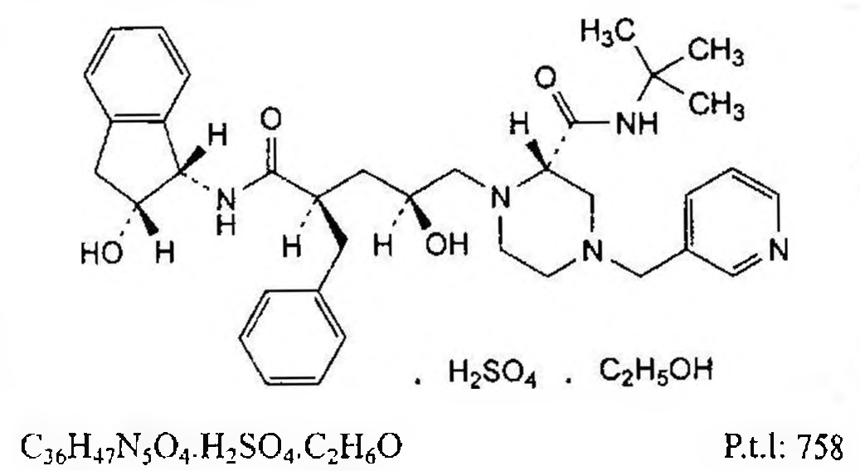

(Hình 11.442.1)

Indinavir sulfat là (2S)-1-[(2S,4R)-4-benzyl-2-hydroxy-5-[(1S,2R)-2-hydroxy-2,3-dihydro-1H-inden-1-yl)amino]-5-oxopentyl]-N-(1,1-đimethylethyl)-4-(pyridin-3-ylmethyl)piperazin-2-carboxamid sulfat ethanolat, phải chứa từ 98,0 % đến 102,0 % C₃₆H₄₇N₅O₄.H₂SO₄, tính theo chế phẩm khan và không có ethanol.

Trong quá trình sản xuất phải kiểm tra tạp chất đồng phân đối quang trừ phi quy trình sản xuất đảm bảo chọn lọc được đồng phân.

Tính chất

Bột màu trắng hoặc gần như trắng, hút ẩm. Dễ tan trong nước, tan trong methanol, thực tế không tan trong heptan.

Định tính

A. Phổ hấp thụ hồng ngoại (Phụ lục 4.2) của chế phẩm phải phù hợp với phổ hấp thụ hồng ngoại của indinavir sulfat chuẩn.

B. Góc quay cực riêng (Phụ lục 6.4) của chế phẩm đo ở 25 °C, bước sóng 365 nm phải từ +122° đến +129°, tính theo chất khan và không có ethanol.

Hòa tan 0,500 g chế phẩm trong nước và pha loãng thành 50,0 ml với cùng dung môi.

C. Chế phẩm phải cho phản ứng (A) của sulfat (Phụ lục 8.1).

D. Chế phẩm phải đáp ứng phép thử Ethanol.

Tạp chất liên quan

Phương pháp sắc ký lỏng (Phụ lục 5.3).

Pha động A: Dung dịch chứa kali dihydrophosphat (TT) nồng độ 0,27 g/l và dikali hydrophosphat (TT) nồng độ 1,40 g/l; lọc và đuổi khí.

Pha động B: Acetonitril (TT).

Dung dịch A: Hỗn hợp đồng thể tích của pha động A và acetonitril (TT), trộn đều.

Dung dịch thử: Hòa tan 50,0 mg chế phẩm trong dung dịch

A và pha loãng thành 100,0 ml với cùng dung môi.

Dung dịch đối chiếu (1): Hòa tan 4 mg Indinavir chuẩn dùng để kiểm tra tính phù hợp của hệ thống sắc ký (chứa tạp chất B, C và E của indinavir) trong dung dịch A và pha loãng thành 10 ml với cùng dung môi.

Dung dịch đối chiếu (2): Pha loãng 1,0 ml dung dịch thử thành 100,0 ml bằng dung dịch A. Pha loãng 1,0 ml dung dịch thu được thành 10,0 ml bằng dung dịch A.

Dung dịch đối chiếu (3): Hòa tan 5,0 mg cis-aminoindanol (tạp chất A) trong dung dịch A và pha loãng thành 10,0 ml với cùng dung môi. Pha loãng 1,0 ml dung dịch thu được thành 100,0 ml bằng dung dịch A. Tiếp tục pha loãng 1,0 ml dung dịch thu được thành 10,0 ml bằng dung dịch A.

Dung dịch đối chiếu (4): Thêm 0,25 ml dung dịch acid hydrocloric 2 M (TT) vào 30 mg chế phẩm và để yên ở nhiệt độ phòng trong vòng 1 giờ. Thêm hỗn hợp dung môi acetonitril (TT) - pha động A (2 : 3) vừa đủ 100 ml, lắc đều (thu được hỗn hợp phân hủy có chứa tạp chất D của indinavir).

Điều kiện sắc ký:

Cột kích thước (25 cm x 4,6 mm) được nhồi pha tĩnh C (5 μm).

Detector quang phổ tử ngoại đặt ở bước sóng 220 nm.

Tốc độ dòng: 1,0 ml/min.

Thể tích tiêm: 20 μl.

Cách tiến hành:

Tiến hành sắc ký theo chương trình dung môi sau:

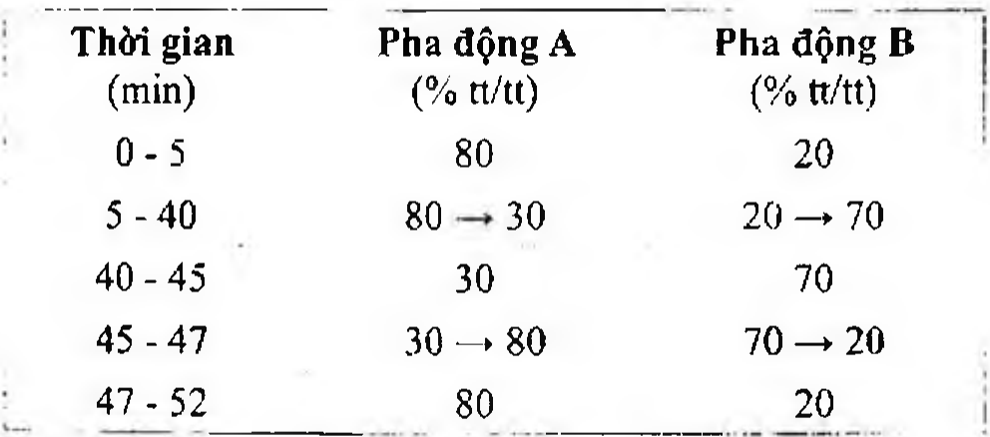

(Hình 11.442.2)

Tiến hành sắc ký với dung dịch đối chiếu (1) và dung dịch đối chiếu (4).

Định tính các tạp chất: Sử dụng sắc ký đồ cung cấp kèm theo indinavir chuẩn dùng để kiểm tra tính phù hợp của hệ thống sắc ký và sắc ký đồ của dung dịch đối chiếu (1) để xác định pic của các tạp chất B, C và E. Sử dụng sắc ký đồ của dung dịch đối chiếu (4) để xác định pic của tạp chất D.

Thời gian lưu tương đối so với indinavir (thời gian lưu khoảng 25 phút): Tạp chất A khoảng 0,2; tạp chất B khoảng 0,8; tạp chất C khoảng 0,98; tạp chất D khoảng 1,1; tạp chất E khoảng 1,3.

Kiểm tra tính phù hợp của hệ thống sắc ký: Trên sắc ký đồ của dung dịch đối chiếu (1), độ phân giải giữa pic của tạp chất C và pic của indinavir ít nhất là 1,8.

Tiến hành sắc ký lần lượt với mẫu trắng là dung dịch A, các dung dịch đối chiếu (2), (3) và dung dịch thử.

Giới hạn:

Hệ số hiệu chỉnh: Để tính toán, nhân diện tích pic của tạp chất D với 1,8.

Trên sắc ký đồ thu được từ dung dịch thử:

Diện tích pic tạp chất A không được lớn hơn diện tích pic chính trên sắc ký đồ thu được từ dung dịch đối chiếu (3) (0,1 %).

Diện tích pic tạp chất D không được lớn hơn 2 lần diện tích pic chính trên sắc ký đồ thu được từ dung dịch đối chiếu (2) (0,2 %).

Diện tích mỗi pic tạp chất B, C, E không được lớn hơn diện tích pic chính trên sắc ký đồ thu được từ dung dịch đối chiếu (2) (0,1 %).

Diện tích mỗi pic tạp chất khác không được lớn hơn 0,5 lần diện tích pic chính trên sắc ký đồ thu được từ dung dịch đối chiếu (2) (0,05 %).

Tổng diện tích của tất cả các pic tạp chất không được lớn hơn 5 lần diện tích pic chính trên sắc ký đồ thu được từ dung dịch đối chiếu (2) (0,5 %).

Bỏ qua các pic tạp chất có diện tích không lớn hơn 0,3 lần diện tích của pic chính trên sắc ký đồ thu được từ dung dịch đối chiếu (2) (0,03 %).

Ghi chú: Tạp chất A: (1S,2R)-1-amino-2,3-dihydro-1H-inden-2-ol (cis-aminoindanol).

Tạp chất B: (2S)-1-[(2S,4R)-4-benzyl-2-hydroxy-5-[[(1S,2R)-2-hydroxy-2,3-dihydro-1H-inden-1-yl]amino]-5-oxopentyl]-N-(1,1-dimethylethyl)piperazin-2-carboxamid.

Tạp chất C: (2S)-1-{(2R,4R)-4-benzyl-2-hydroxy-5-[[(1S,2R)-2-hydroxy-2,3-dihydro-1H-inden-1-yl]amino]-5-oxopentyl]-N-(1,1-dimethylethyl)-4-(pyridin-3-ylmethyl)piperazin-2-carboxamid.

Tạp chất D: (3S,5S)-3-benzyl-5-[[(2S)-2-[(1,1-đimethylethyl)carbamoyl]-4-(pyridin-3-ylmethyl)piperazin-1-yl]methyl]-4,5-dihydrorran-2(3H)-on.

Tạp chất E: (2S)-1,4-bis[(2S,4R)-4-benzyl-2-hydroxy-5-[[(1S,2R)-2-hydroxy-2,3-dihydro-1H-inden-1-yl]amino]-5-oxopentyl]-N-(1,1-dimethylethyl)piperazin-2-carboxamid.

Tạp chất F: 3-(cloromethyl)pyridin (nicetinyl clorid).

Ethanol

Hàm lượng phần trăm của ethanol phải từ 5,0 % đến 8,0 % (kl/kl).

Phương pháp sắc ký khí (Phụ lục 5.2)

Dung dịch chuẩn nội: Pha loãng 1,0 ml propanol (TT) thành 200,0 ml bằng nước.

Dung dịch chuẩn: Pha loãng 1,0 ml ethanol khan (TT) thành 200,0 ml bằng nước. Hút 2,0 ml dung dịch thu được và 2,0 ml dung dịch chuẩn nội, pha loãng thành 25,0 ml bằng nước.

Dung dịch thử: Hòa tan 0,400 g chế phẩm trong 50,0 ml nước, thêm 8,0 ml dung dịch chuẩn nội và pha loãng thành 100,0 ml bằng nước.

Điều kiện sắc ký:

Cột silica nung chảy dài 30 m, đường kính trong 0,53 mm, pha tĩnh là macrogol 20 000 (lớp phim dày 1,0 μm).

Khí mang: Heli dùng cho sắc ký khí.

Tốc độ dòng: 10 ml/min.

Tỷ lệ chia dòng: 1 : 10.

Detector ion hóa ngọn lửa.

Nhiệt độ: Duy trì nhiệt độ cột ở 35 °C, nhiệt độ buồng tiêm ở 140 °C và nhiệt độ detector ở 220 °C.

Thể tích tiêm: 1,0 μl.

Cách tiến hành: - : -

Kiểm tra tính phù hợp của hệ thống sắc ký: Trên sắc ký đồ của dung dịch chuẩn, thời gian lưu của ethanol trong khoảng từ 2 min đến 4 min, độ phân giải giữa pic tương ứng với ethanol và propanol ít nhất bằng 5,0.

Tiêm lần lượt dung dịch chuẩn và dung dịch thử. Tính hàm lượng phần trăm (kl/kl) của ethanol trong chế phẩm, tỷ trọng của ethanol là 0,790 g/ml.

Kim loại nặng

Không được quá 10 phần triệu (Phụ lục 9.4.8). Hòa tan 2,0 g chế phẩm trong nước và pha loãng thành 20 ml với cùng dung môi. Lấy 12 ml dung dịch thu được tiến hành thử theo phương pháp 1. Dùng dung dịch chì mẫu 10 phần triệu Pb (TT) để chuẩn bị dung dịch đối chiếu.

Nước

Không được quá 1,5 % (Phụ lục 10.3). Dùng 0,500 g chế phẩm.

Tro sulfat

Không được quá 0,13 % (Phụ lục 9.9, phương pháp 2). Dùng 1,0 g chế phẩm.

Định lượng

Phương pháp sắc ký lỏng (phụ lục 5.3). Dung dịch B: Thêm 20 ml dibutylamoni phosphat loại dùng tạo cặp ion vào 1000 ml nước, điều chỉnh về pH 6,5 bằng dung dịch natri hydroxyd 1 M (TT).

Pha động: Acetonitril - dung dịch B (45 : 55).

Dung dịch thử: Hòa tan 60,0 mg chế phẩm trong pha động và pha loãng thành 100,0 ml bằng cùng pha động.

Dung dịch chuẩn: Hòa tan 50,0 mg indinavir chuẩn trong pha động và pha loãng thành 100,0 ml bằng cùng pha động.

Điều kiện sắc ký:

Cột kích thước (25 cm * 4,6 mm) được nhồi base-deactivated octylsilyl silica gel dùng cho sắc ký (5 µm).

Nhiệt độ cột: 40 °C.

Detector quang phổ tử ngoại đặt ở bước sóng 260 nm.

Tốc độ dòng: 1,0 ml/min.

Thể tích tiêm: 10 µl.

Cách tiến hành: Tiến hành sắc ký các dung dịch chuẩn và dung dịch thử với thời gian gấp hai lần thời gian lưu của pic indinavir (thời gian lưu của pic indinavir khoảng 10 min).

Tính hàm lượng phần trăm indinavir sulfat, C36H47N5O4.

H2SO4, trong chế phẩm dựa vào diện tích pic indinavir trên sắc ký đồ thu được từ dung dịch thử, dung dịch chuẩn và hàm lượng C36H47N5O4 trong indinavir chuẩn nhân với hệ số hiệu chỉnh 1,1598.

Bảo quản

Trong đồ đựng kín, tránh ánh sáng. Loại thuốc

Ức chế enzym protease, kháng HIV. Chế phẩm

Nang.

</break>

11.443. NANG INDINAVIR

Capsulae Indinaviri

Là nang cứng chứa Indinavir sulfat.

Chế phẩm phải đáp ứng các yêu cầu trong chuyên luận "Thuốc nang" (Phụ lục 1.13) và các yêu cầu sau đây:

Hàm lượng indinavir, C36H47N5O4, từ 90,0 % đến 110,0 % so với lượng ghi trên nhãn.

Định tính

A. Lắc một lượng bột thuốc tương ứng với khoảng 50 mg indinavir sulfat với 80 ml nước để hòa tan. Pha loãng bằng nước vừa đủ 100 ml và lọc. Pha loãng 5 ml dịch lọc thành 100 ml với nước. Phổ hấp thụ tử ngoại (Phụ lục 4.1) của dung dịch thu được ở dải sóng từ 200 nm đến 300 nm phải cho cực đại hấp thụ ở bước sóng khoảng 260 nm.

B. Trong phần Định lượng, pic chính trên sắc ký đồ của dung dịch thử phải có thời gian lưu tương ứng với thời gian lưu của pic indinavir trên sắc ký đồ của dung dịch chuẩn.

Độ hòa tan (Phụ lục 11.4)

Thiết bị: Kiểu cánh khuấy, sử dụng dụng cụ giữ mẫu. Thể tích môi trường hòa tan: 900 ml dung dịch đệm pH 3,8.

Dung dịch đệm pH 3,8: Hòa tan 21 g acid citric (TT) trong 880 ml nước, điều chỉnh đến pH 3,8 ± 0,05 bằng dung dịch natri hydroxyd 50 % và pha loãng bằng nước vừa đủ 1000 ml, trộn đều.

Tốc độ quay: 50 r/min.

Thời gian: 30 min.

Cách tiến hành: Sau thời gian hòa tan quy định, hút dịch hòa tan, lọc. Pha loãng dịch lọc với môi trường hòa tan (nếu cần) để thu được dung dịch có nồng độ indinavir phù hợp. Đo độ hấp thụ (Phụ lục 4.1) của dung dịch thu được ở bước sóng hấp thụ cực đại khoảng 260 nm, cốc đo dày 1 cm, mẫu trắng là môi trường hòa tan. Tính hàm lượng indinavir, C36H47N5O4, hòa tan trong mỗi viên so sánh với dung dịch indinavir sulfat chuẩn có nồng độ indinavir tương đương trong dung dịch thử pha trong môi trường hòa tan.

Yêu cầu: Không ít hơn 75 % (Q) lượng indinavir, C36H47N5O4 so với lượng ghi trên nhãn được hòa tan trong 30 min.

Tạp chất liên quan

Phương pháp sắc ký lỏng (Phụ lục 5.3). Dung dịch đệm phosphat pH 7,5: Hòa tan 8,7 g dikali hydrophosphat (TT) trong 800 ml nước, điều chỉnh đến pH 7,5 ± 0,05 bằng dung dịch acid phosphoric loãng (TT) và pha loãng bằng nước vừa đủ 1000 ml.

Pha động A: Dung dịch đệm phosphat pH 7,5.

Pha động B: Acetonitril (TT).

Dung môi pha mẫu: Acetonitril - dung dịch đệm phosphat pH 7,5 (40 : 60).

Dung dịch đối chiếu: Cân chính xác một lượng indinavir sulfat chuẩn, tương ứng với khoảng 50 mg indinavir, vào bình định mức 100 ml, thêm 80 ml dung môi pha mẫu và lắc kỹ để hòa tan. Thêm dung môi pha mẫu vừa đủ đến vạch và lắc đều. Pha loãng 1,0 ml dung dịch trên thành 100,0 ml bằng dung môi pha mẫu.

Dung dịch thử: Trộn đều bột thuốc của không dưới 20 nang, nghiền thành bột mịn. Cân chính xác một lượng bột thuốc tương ứng với khoảng 50 mg indinavir, vào bình định mức 100 ml, thêm 80 ml dung môi pha mẫu và lắc siêu âm 10 min. Thêm dung môi pha mẫu đến vạch, lắc đều và lọc.

Dung dịch kiểm tra tính phù hợp của hệ thống: Cân chính xác một lượng Indinavir sulfat chuẩn tương ứng với khoảng 50 mg indinavir và 5 mg indinavir 4-epimer chuẩn vào bình định mức 100 ml. Thêm 80 ml dung môi pha mẫu, lắc kỹ để hòa tan và pha loãng bằng dung môi pha mẫu vừa đủ đến vạch.

Điều kiện sắc ký:

Cột kích thước (15 cm x 4,6 mm) được nhồi pha tĩnh C18 (5 µm).

Detector quang phổ tử ngoại đặt ở bước sóng 260 nm.

Tốc độ dòng: 1,0 ml/min.

Thể tích tiêm: 20 µl.

Cách tiến hành:

Tiến hành sắc ký theo chương trình dung môi như sau:

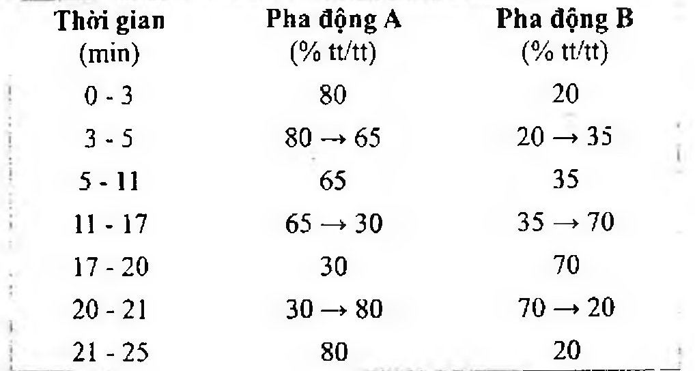

(Hình 11.443.1)

Kiểm tra tính phù hợp của hệ thống: Tiến hành sắc ký đôi với dung dịch kiểm tra tính phù hợp hệ thống: số đĩa lý thuyết của cột tính trên pic indinavir không được dưới 10 000; hệ số đối xứng của pic Indinavir không được quá 1,5; và độ phân giải giữa pic của indinavir và Indinavir 4-epimer phải không dưới 1,5.

Tiến hành sắc ký lần lượt đối với dung dịch đối chiếu và dung dịch thử.

Trên sắc ký đồ thu được của dung dịch thử, ngoại trừ pic chính và các pic xuất hiện tương ứng trên sắc ký đồ của dung dịch đối chiếu, diện tích của bất kỳ pic nào khác đều không được lớn hơn 1,0 % và tổng diện tích của tất cả các pic đó không được lớn hơn 2,5 %, áp dụng theo phương pháp chuẩn hóa.

Định lượng

Phương pháp sắc ký lỏng (Phụ lục 5.3). Dung dịch đệm phosphat pH 7,5: Như mô tả ở mục Tạp chất liên quan.

Pha động: Acetonitril - dung dịch đệm phosphat pH 7,5 (40 : 60).

Dung dịch chuẩn: Cân chính xác một lượng indinavir sulfat chuẩn, tương ứng với khoảng 50 mg indinavir vào bình định mức 50 ml, thêm 40 ml pha động và lắc kỹ để hòa tan. Thêm pha động vừa đủ đến vạch và lắc đều. Pha loãng 10,0 ml dung dịch trên thành 50,0 ml bằng pha động.

Dung dịch thử: Lấy 20 nang, cân xác định khối lượng trung bình của bột thuốc trong nang, nghiền thành bột mịn.

Cân chính xác một lượng bột thuốc tương ứng với khoảng 50 mg indinavir vào bình định mức 100 ml, thêm 80 ml pha động và lắc siêu âm 10 min. Pha loãng bằng pha động vừa đủ đến vạch, lắc đều và lọc. Pha loãng 10,0 ml dịch lọc thành 50,0 ml bằng pha động.

Điều kiện sắc ký:

Cột kích thước (25 cm x 4,6 mm) được nhồi pha tĩnh C18 (5 µm).

Detector quang phổ tử ngoại đặt ở bước sóng 260 nm.

Tốc độ dòng: 1,0 ml/min.

Thể tích tiêm: 20 µl.

Cách tiến hành:

Kiểm tra tính phù hợp của hệ thống: Tiến hành sắc ký 6 lần riêng biệt đối với dung dịch chuẩn, số đĩa lý thuyết của cột tính trên pic indinavir không được dưới 6000; hệ số đối xứng của pic indinavir không được lớn hơn 1,5; độ lệch chuẩn tương đối của diện tích pic indinavir không được lớn hơn 2,0 %.

Tiến hành sắc ký lần lượt đối với dung dịch chuẩn và dung dịch thử.

Tính hàm lượng indinavir, C36H47N5O4, có trong một đơn vị chế phẩm dựa vào diện tích pic indinavir thu được từ dung dịch thử, dung dịch chuẩn và hàm lượng C36H47N5O4, trong indinavir sulfat chuẩn.

Bảo quản

Trong đồ đựng kín. Để nơi khô mát, tránh ánh sáng. Loại thuốc

Kháng virus. Hàm lượng thường dùng 400 mg.

</break>

11.444. INDOMETHACIN

Indomethacinum

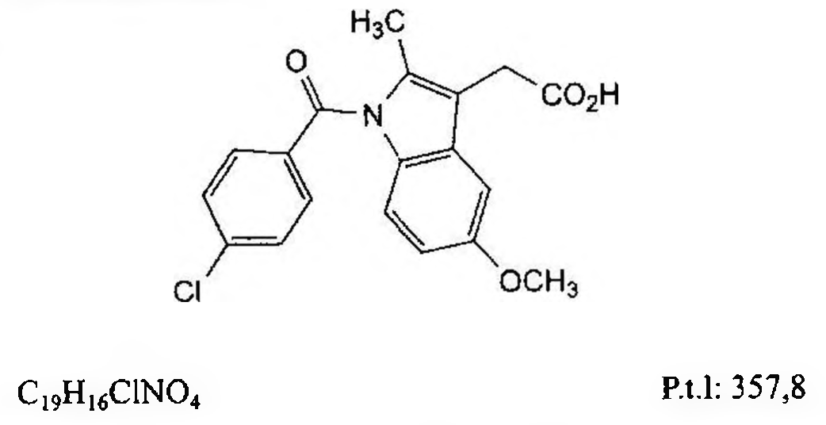

(Hình 11.444.1)

Indomethacin là acid 1-(4-clorobenzoyl)-5-methoxy-2-methylindol-3-yl acetic, phải chứa từ 98,5 % đến 100,5 % C19H16ClNO4, tính theo chế phẩm đã làm khô.

Tính chất

Bột kết tinh trắng đến vàng, không mùi hay hầu như không mùi.

Thực tế không tan trong nước, tan trong cloroform, hơi tan trong ethanol 96 % và ether.

Định tính

Có thể chọn một trong hai nhóm định tính sau:

Nhóm I: A, E.

Nhóm II: B, C, D, E.

A. Phổ hấp thụ hồng ngoại (Phụ lục 4.2) của chế phẩm phải phù hợp với phổ hấp thụ hồng ngoại của indomethacin chuẩn. Tiến hành đo mẫu thử và mẫu chuẩn trong trạng thái rắn không kết tinh lại.

B. Phổ hấp thụ tử ngoại (Phụ lục 4.1) của dung dịch chế phẩm 0,0025 % trong hỗn hợp dung dịch acid hydrocloric 0,1 M - methanol (1 : 9), được đo trong khoảng bước sóng từ 300 nm đến 350 nm, cho một cực đại hấp thụ ở bước sóng 318 nm. A (1 %, 1 cm) ở cực đại từ 170 đến 190.

C. Hòa tan 0,1 g chế phẩm trong 10 ml ethanol 96 % (TT), đun nóng nhẹ nếu cần. Lấy 0,1 ml dung dịch này, thêm 2 ml dung dịch hỗn hợp mới pha gồm 1 thể tích dung dịch hydroxylamin hydroclorid 25 % (TT) và 3 thể tích dung dịch natri hydroxyd 2 M (TT). Thêm 2 ml dung dịch acid hydrocloric 2 M (TT) và 1 ml dung dịch sắt (III) clorid 13 % (TT), lắc đều, xuất hiện màu hồng tím.

D. Lấy 0,5 ml dung dịch được pha như mục C, thêm 0,5 ml dung dịch dimethylaminobenzaldehyd (TT), tủa tạo thành nhưng tan khi lắc. Đun nóng trên cách thủy, xuất hiện màu xanh chàm. Tiếp tục đun 5 min và làm lạnh trong nước đá 2 min, xuất hiện tủa và màu chuyển sang xanh xám nhạt.

Thêm 3 ml ethanol 96 % (TT) thu được dung dịch trong và có màu hồng tím.

E. Điểm chảy: 158 °C đến 162 °C (Phụ lục 6.7).

Kim loại nặng

Không được quá 20 phần triệu (Phụ lục 9.4.8). Cân 2,0 g chế phẩm tiến hành theo phương pháp 3. Dùng 4 ml dung dịch chì mẫu 10 phần triệu Pb (TT) để chuẩn bị mẫu đối chiếu.

Tạp chất liên quan

Phương pháp sắc ký lớp mỏng (Phụ lục 5.4).

Bản mỏng: Được tráng bằng hỗn dịch silica gel HF254 trong dung dịch natri dihydrophosphat 4,68 %.

Dung môi khai triển: Ether - ether dầu hỏa (50 °C đến 70 °C) (70 : 30).

Dung dịch thử: Hòa tan 0,2 g chế phẩm trong methanol (TT) và pha loãng thành 10 ml với cùng dung môi, pha trước khi dùng.

Dung dịch đối chiếu: Pha loãng 1 ml dung dịch thử thành 200 ml với methanol (TT).

Cách tiến hành: Chấm riêng biệt lên bản mỏng 10 µl mỗi dung dịch trên. Triển khai sắc ký đến khi dung môi đi được 15 cm, để khô bản mỏng ngoài không khí và quan sát dưới ánh sáng tử ngoại ở bước sóng 254 nm. Bất kỳ vết phụ nào của dung dịch thử không được sẫm màu hơn vết chính của dung dịch đối chiếu.

Mất khối lượng do làm khô

Không được quá 0,5 % (Phụ lục 9.6). (1,000 g; 100 °C đến 105 °C).

Tro sulfat

Không được quá 0,1 % (Phụ lục 9.9, phương pháp 2). Dùng 1,0 g chế phẩm.

Định lượng

Hòa tan 0,300 g chế phẩm trong 75 ml aceton (TT), cho dòng khí nitrogen sục qua dung dịch trên trong khoảng 15 min để loại hết khí carbon dioxyd. Duy trì cố định dòng khí đi qua và tiến hành chuẩn độ bằng dung dịch natri hydroxyd 0,1 N (CĐ), dùng 0,1 ml dung dịch phenolphtalein (TT) làm chỉ thị. Song song làm mẫu trắng.

1 ml dung dịch natri hydroxyd 0,1 N (CĐ) tương đương với 35,78 mg C19H16ClNO4.

Bảo quản

Trong lọ nút kín, tránh ánh sáng. Loại thuốc

Thuốc chống viêm không steroid. Chế phẩm

Viên nén, nang.

</break>

11.445. NANG INDOMETHACIN

Capsulae Indomethacini

Là nang cứng chứa indomethacin.

Chế phẩm phải đáp ứng các yêu cầu trong chuyên luận “Thuốc nang” (Phụ lục 1.13) và các yêu cầu sau đây:

Hàm lượng indomethacin, C19H16ClNO4, từ 90,0 % đến 110,0 % so với lượng ghi trên nhãn.

Định tính

A. Trong phần Định lượng, phổ hấp thụ tử ngoại (Phụ lục 4.1) của dung dịch thử trong khoảng từ 300 nm đến 350 nm chỉ có một cực đại hấp thụ ở bước sóng khoảng 320 nm.

B. Lắc kỹ một lượng bột thuốc trong nang tương ứng với 25 mg indomethacin trong 2 ml nước, thêm 2 ml dung dịch natri hydroxyd 2 M (TT). Xuất hiện màu vàng tươi, phai màu nhanh.

C. Trong phần Tạp chất liên quan, sắc ký đồ thu được của dung dịch thử (2) phải có vết tương ứng về vị trí và màu sắc với vết trên sắc ký đồ thu được của dung dịch đối chiếu (2).

Tạp chất liên quan

Phương pháp sắc ký lớp mỏng (Phụ lục 5.4).

Bản mỏng: Silica gel GF254.

Dung môi khai triển: Ether - acid acetic băng (100:3).

Dung dịch thử (1): Cân một lượng bột thuốc trong nang tương ứng với 0,1 g indomethacin, thêm 10 ml methanol (TT), lắc kỹ trong 5 phút, lọc.

Dung dịch thử (2): Pha loãng 1,0 ml dung dịch thử (1) thành 10 ml với methanol (TT).

Dung dịch đối chiếu (1): Pha loãng 1,0 ml dung dịch thử (2) thành 20 ml với methanol (TT).

Dung dịch đối chiếu (2): Dung dịch Indomethacin chuẩn 0,1% trong methanol (TT).

Cách tiến hành: Chấm riêng biệt lên bản mỏng 20 μl mỗi dung dịch trên. Triển khai sắc ký đến khi dung môi đi được 15 cm. Lấy bản mỏng ra và để khô ngoài không khí. Quan sát dưới ánh sáng tử ngoại ở bước sóng 254 nm. Bất cứ vết phụ nào trên sắc ký đồ của dung dịch thử (1) không được đậm hơn vết trên sắc ký đồ của dung dịch đối chiếu (1).

Độ hòa tan (Phụ lục 11.4)

Thiết bị: Kiểu cánh khuấy. Môi trường hòa tan: 900 ml đệm phosphat chuẩn pH 7,2 (TT).

Tốc độ quay: 50 r/min.

Thời gian: 45 phút.

Cách tiến hành: Lấy một phần dung dịch môi trường sau khi hòa tan, lọc, bỏ 20 ml dịch lọc đầu. Pha loãng dịch lọc thu được với môi trường hòa tan nếu cần. Đo độ hấp thụ (Phụ lục 4.1) của dung dịch thu được ở bước sóng hấp thụ cực đại 320 nm, dùng mẫu trắng là môi trường hòa tan.

Tính hàm lượng của indomethacin, C₁₉H₁₆ClNO₄, đã hòa tan theo A (1 %, 1 cm). Lấy 196 là giá trị A (1 %, 1 cm) ở bước sóng 320 nm.

Yêu cầu: Không ít hơn 70 % (Q) lượng indomethacin so với lượng ghi trên nhãn được hòa tan trong 45 min.

Định lượng

Cân 20 nang, tính khối lượng trung bình của bột thuốc trong nang, trộn đều và nghiền thành bột mịn. Cân một lượng bột thuốc tương ứng với khoảng 50 mg indomethacin, thêm 10 ml nước và để yên trong 10 min, thỉnh thoảng lắc. Thêm 75 ml methanol (TT), lắc kỹ và pha loãng thành 100,0 ml với methanol (TT). Lọc, bỏ 20 ml dịch lọc đầu. Pha loãng 5,0 ml dịch này thành 100,0 ml với hỗn hợp đồng thể tích methanol (TT) và đệm phosphat chuẩn pH 7,2 (TT). Đo độ hấp thụ (Phụ lục 4.1) của dung dịch thu được ở bước sóng hấp thụ cực đại 320 nm, dùng mẫu trắng là hỗn hợp đồng thể tích methanol (TT) và đệm phosphat chuẩn pH 7,2 (TT).

Tính hàm lượng indomethacin, C₁₉H₁₆ClNO₄, theo A (1%, 1 cm).

Lấy 193 là giá trị A (1 %, 1 cm) ở bước sóng 320 nm.

Bảo quản

Nơi khô mát, tránh ánh sáng. Loại thuốc

Thuốc kháng viêm không steroid. Hàm lượng thường dùng 25 mg; 75 mg.

</break>

11.446. VIÊN NÉN INDOMETHACIN

Tabellae Indomethacini

Là viên nén bao phim chứa Indomethacin.

Chế phẩm phải đáp ứng các yêu cầu trong chuyên luận “Thuốc viên nén” mục “Viên bao" (Phụ lục 1.20) và các yêu cầu sau đây:

Hàm lượng indomethacin, C₁₉H₁₆ClNO₄, từ 90,0 % đến 110,0 % so với lượng ghi trên nhãn.

Định tính

A. Trong phần Định lượng, phổ hấp thụ tử ngoại (Phụ lục 4.1) của dung dịch thử trong khoảng từ 300 nm đến 350 nm chỉ có một cực đại hấp thụ ở bước sóng khoảng 320 nm.

B. Lắc kỹ một lượng bột viên tương ứng với 25 mg Indomethacin trong 2 ml nước, thêm 2 ml dung dịch natri hydroxyd 2 M (TT). Xuất hiện màu vàng tươi, phai màu nhanh.

C. Trong phần Tạp chất liên quan, sắc ký đồ thu được của dung dịch thử (2) phải có vết tương ứng về vị trí và màu sắc với vết trên sắc ký đồ thu được của dung dịch đối chiếu (2).

Tạp chất liên quan

Phương pháp sắc ký lớp mỏng (Phụ lục 5.4)

Bản mỏng: Silica gel GF₂₅₄.

Dung môi khai triển: Ether - acid acetic băng (100: 3)

Dung dịch thử (1): Cân một lượng bột viên tương ứng với 0,1 g indomethacin, thêm 10 ml methanol (TT), lắc kỹ trong 5 min, lọc.

Dung dịch thử (2): Pha loãng 1,0 ml dung dịch thử (1) thành 10 ml với methanol (TT).

Dung dịch đối chiếu (1): Pha loãng 1,0 ml dung dịch thử (2) thành 20 ml với methanol (TT).

Dung dịch đối chiếu (2): Dung dịch indomethacin chuẩn 0,1 % trong methanol (TT).

Cách tiến hành: Chấm riêng biệt lên bản mỏng 20 µl mỗi dung dịch trên. Triển khai sắc ký đến khi dung môi đi được 15 cm. Lấy bản mỏng ra và để khô ngoài không khí. Quan sát dưới ánh sáng tử ngoại ở bước sóng 254 nm. Bất cứ vết phụ nào trên sắc ký đồ của dung dịch thử (1) không được đậm hơn vết trên sắc ký đồ của dung dịch đối chiếu (1).

Độ hòa tan (Phụ lục 11.4)

Thiết bị: Kiểu cánh khuấy.

Môi trường hòa tan: 900 ml đệm phosphat chuẩn pH 7,2 (TT).

Tốc độ quay: 50 r/min.

Thời gian: 45 min.

Cách tiến hành: Lấy một phần dung dịch môi trường sau khi hòa tan, lọc, bỏ 20 ml dịch lọc đầu. Pha loãng dịch lọc thu được với môi trường hòa tan nếu cần. Đo độ hấp thụ (Phụ lục 4.1) của dung dịch thu được ở bước sóng hấp thụ cực đại 320 nm, dùng mẫu trắng là môi trường hòa tan.

Tính hàm lượng của indomethacin, C₁₉H₁₆ClNO₄, đã hòa tan theo A (1 %, 1 cm). Lấy 196 là giá trị A (1 %, 1 cm) ở bước sóng 320 nm.

Yêu cầu: Không ít hơn 70 % (Q) lượng indomethacin so với lượng ghi trên nhãn được hòa tan trong 45 min.

Định lượng

Cân 20 viên đã loại bỏ vỏ bao, tính khối lượng trung bình viên, nghiền thành bột mịn. Cân một lượng bột viên tương ứng với khoảng 50 mg indomethacin vào bình định mức 100 ml, thêm 10 ml nước, để yên trong 10 min, thỉnh thoảng lắc. Thêm 75 ml methanol (TT), lắc kỹ rồi thêm methanol (TT) đến định mức và lắc đều, lọc, bỏ khoảng 20 ml dịch lọc đầu. Pha loãng 5,0 ml dịch lọc thu được thành 100,0 ml với hỗn hợp đồng thể tích methanol (TT) và đệm phosphat chuẩn pH 7,2 (TT). Đo độ hấp thụ (Phụ lục 4.1) của dung dịch thu được ở bước sóng hấp thụ cực đại 320 nm, dùng mẫu trắng là hỗn hợp đồng thể tích methanol (TT) và đệm phosphat chuẩn pH 7,2 (TT).

Tính hàm lượng indomethacin, C₁₉H₁₆ClNO₄, theo A (1%, 1 cm). Lấy 193 là giá trị A (1 %, 1 cm) ở bước sóng 320 nm.

Bảo quản

Nơi khô mát, tránh ánh sáng. Loại thuốc

Thuốc kháng viêm không steroid. Hàm lượng thường dùng 25 mg.

</break>

11.447. IOD Iodum



(Hình 11.447.1)

Iod phải chứa từ 99,5 % đến 100,5 % I.

Tính chất

Phiến nhỏ hoặc tinh thể mịn, màu tím đen, có ánh kim loại, mùi kích ứng đặc biệt. Dễ bay hơi ở nhiệt độ thường.

Rất khó tan trong nước, tan trong ethanol 96 %, cloroform, khó tan trong glycerin, dễ tan trong các dung dịch muối iodid.

Định tính

A. Đốt nhẹ một ít chế phẩm trong ống nghiệm, sẽ bay hơi màu tím, hơi này ngưng tụ thành những muội tinh thể màu đen ánh xanh trên thành ống.

B. Lấy 10 ml dung dịch bão hòa chế phẩm, thêm 0,5 ml dung dịch hồ tinh bột (TT), sẽ hiện màu lam. Màu sẽ mất khi đun nóng, để nguội màu lam xuất hiện trở lại.

Clorid và bromid

Không được quá 0,025 %.

Dung dịch S: Nghiền 1,5 g chế phẩm với 10 ml nước, lọc, rửa phễu lọc bằng nước và pha loãng dịch lọc thành 15 ml bằng nước. Thêm 0,5 g kẽm bột (TT) vào dung dịch trên.

Khi dung dịch mất màu, lọc và rửa phễu lọc với nước cho tới khi thu được 20 ml dịch lọc.

Lấy 5 ml dung dịch S, thêm 1,5 ml amoniac (TT) và 3 ml dung dịch bạc nitrat 2 % (TT). Lọc, rửa phễu với nước cho đến khi thu được 10 ml dịch lọc, thêm vào 1,5 ml acid nitric (TT) và để yên 1 min. Dung dịch này không được đục hơn dung dịch đối chiếu pha đồng thời với dung dịch thử gồm 10/75 ml nước; 0,25 ml dung dịch acid hydrocloric 0,01 N (CĐ); 0,2 ml dung dịch acid nitric 2 M (TT) và 0,3 ml dung dịch bạc nitrat 2 % (TT).

Cắn không bay hơi

Không được quá 0,1%.

Cân chính xác 1,00 g chế phẩm vào bát sứ đã cân bì, đun trên cách thủy cho đến khi iod bay hơi hết. Sấy cắn ở 100 °C đến 105 °C đến khối lượng không đổi. Khối lượng cắn còn lại không được quá 1 mg.

Định lượng

Trong một bình nón nút mài, hòa tan 0,200 g chế phẩm trong 5 ml dung dịch kali iodid 20 % và 1 ml dung dịch acid acetic 2 M (TT). Khi chế phẩm tan hết, thêm 50 ml nước.

Chuẩn độ bằng dung dịch natri thiosulfat 0,1 N (CĐ), thêm 1 ml dung dịch hồ tinh bột (TT) vào lúc cuối định lượng.

1 ml dung dịch natri thiosulfat 0,1 N (CĐ) tương đương với 12,69 mg iod.

Bảo quản

Trong lọ thủy tinh màu, có nút thủy tinh kín, để ở nơi mát.

Loại thuốc

Sát khuẩn, kháng giáp.

Chế phẩm

Dung dịch iod 1 %, cồn iod 1 %, cồn iod 5 %.

</break>

11.448. DUNG DỊCH IOD 1 % Solutio Iodo Iodidata 1 %

Dung dịch Lugol

Công thức điều chế

Iod 1g

Kali iodid 2g

Nước tinh khiết (mới đun sôi để nguội) vừa đủ 100 ml

Hòa tan kali iodid và iod trong khoảng 3 ml nước, khuấy kỹ cho tan hết, sau đó thêm nước vừa đủ 100 ml.

Chế phẩm phải đáp ứng các yêu cầu trong chuyên luận “Dung dịch thuốc” (Phụ lục 1.3) và các yêu cầu sau đây:

Hàm lượng của iod, I, và hàm lượng của kali iodid, KI, từ 95,0 % đến 105 % so với lượng ghi trên nhãn.

Tính chất

Dung dịch trong, màu đỏ sẫm, mùi iod.

Định tính

A. Nhỏ 1 giọt chế phẩm vào 1 ml dung dịch hồ tinh bột (TT) sẽ xuất hiện màu xanh tím.

B. Lấy vài ml chế phẩm cho vào một bát sứ, bốc hơi trên cách thủy cho khô và đốt nhẹ cho bay hết iod tự do. Hòa tan cắn vào một ít nước. Dung dịch thu được phải cho các phản ứng của kali và iodid (Phụ lục 8. 1).

Định lượng

Iod: Lấy chính xác 20 ml chế phẩm, thêm 10 ml nước. Chuẩn độ bằng dung dịch natri thiosulfat 0,1 N (CĐ). Vào lúc gần cuối chuẩn độ, khi dung dịch đã rất nhạt màu, thêm vài giọt dung dịch hồ tinh bột (TT).

1 ml dung dịch natri thiosulfat 0,1 N (CĐ) tương đương với 12,69 mg I.

Kali iodid: Lấy chính xác 10 ml chế phẩm, thêm 20 ml nước, 40 ml dung dịch acid hydrocloric loãng (TT), chuẩn độ bằng dung dịch kali iodat 0,05 M (CĐ) cho đến khi màu nâu sẫm chuyển sang nâu nhạt, thêm 1 ml dung dịch amaranth 0,2 % (TT) rồi tiếp tục chuẩn độ chậm cho đến khi màu đỏ chuyển sang vàng nhạt.

Số gam kali iodid chứa trong 100 ml chế phẩm được tính bằng công thức:

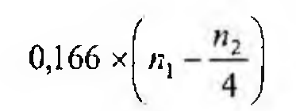

(Hình 11.448.1)

Trong đó:

n₁ là số ml dung dịch kali iodat 0,05 M (CĐ).

n₂ là số ml dung dịch natri thiosulfat 0,1 N (CĐ) đã dùng trong phép định lượng Iod.

Bảo quản

Chế phẩm bảo quản trong chai thủy tinh màu, nút kín, để ở nơi mát.

</break>

11.449. IRBESARTAN

Irbesartanum

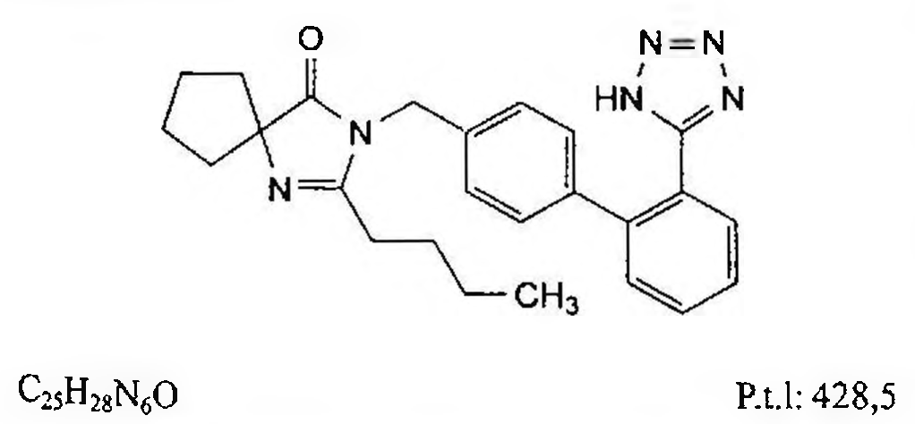

(Hình 11.449.1)

Irbesartan là acid 2-butyl-3-[[2'-(1H-tetrazol-5-yl) [1,1'-biphenyl]-4-yl]methyl]-1,3-diazaspiro[4.4]non-1-en-4-carboxylic. Chứa từ 99,0 % đến 101,0 % C₂₅H₂₈N₆O₃, tính theo chế phẩm đã làm khô.

Tính chất

Bột kết tinh màu trắng hoặc gần như trắng.

Thực tế không tan trong nước, hơi tan trong ethanol 96 %, tan trong methylen clorid.

Định tính

Phổ hấp thụ hồng ngoại (Phụ lục 4.2) của chế phẩm phải phù hợp với phổ hấp thụ hồng ngoại của irbesartan chuẩn.

Nếu phổ hồng ngoại ở trạng thái rắn của chế phẩm và của irbesartan chuẩn khác nhau thì hòa tan riêng rẽ chế phẩm và chất chuẩn trong methanol (TT), bay hơi dung môi tới khô bằng cách sấy ở 60 °C và ghi lại phổ mới của các cắn thu được.

Độ trong và màu sắc của dung dịch

Hòa tan 0,50 g chế phẩm trong hỗn hợp gồm 1 thể tích dung dịch natri hydroxyd 2 M (TT) và 9 thể tích methanol (TT), pha loãng thành 10 ml với cùng dung môi.

Dung dịch thu được phải trong (Phụ lục 9.2) và không được có màu đậm hơn màu mẫu N₆ (Phụ lục 9.3, phương pháp 2).

Tạp chất B

Phương pháp sắc ký lỏng (Phụ lục 5.3).

Pha động: Dung dịch natri hydroxyd (TT) 0,42 % trong nước không có carbon dioxyd (TT).

Dung dịch thử: Hòa tan 0,100 g chế phẩm trong pha động và pha loãng thành 5,0 ml với cùng dung môi.

Dung dịch đối chiếu: Hòa tan 25,0 mg natri azid (TT) (muối natri của tạp chất B) trong pha động và pha loãng thành 100,0 ml với cùng dung môi. Pha loãng 0,25 ml dung dịch thu được thành 200,0 ml bằng pha động.

Điều kiện sắc ký:

Cột kích thước (0,25 m x 4,0 mm) được nhồi pha tĩnh là các hạt trao đổi anion có tính kiềm mạnh dùng cho sắc ký (8,5 µm).

Detector: Điện hóa với độ nhạy 3 nS, dùng bộ khử tự phục hồi anion.

Trung hòa chất tách: Theo phương pháp hóa học hoặc theo phương pháp điện hóa.

Phương pháp hóa học: Bằng việc lưu thông liên tục dung môi trung hòa trong một màng vi lọc, quá trình thực hiện trước khi tiến hành phát hiện tại detector. Dung môi trung hòa: Dung dịch acid sulfuric 0,025 M (TT).

Tốc độ dòng: 1,0 ml/min.

Áp suất: Tương đương khoảng 100 kPa.

Phương pháp điện hóa: Có thể dùng dòng điện, ví dụ dòng 300 mA.

Thể tích tiêm: 200 µl.

Cách tiến hành:

Tiến hành sắc ký với dung dịch thử và dung dịch đối chiếu với thời gian chạy sắc ký là 25 min.

Thời gian lưu của tạp chất B khoảng 14 min.

Kiểm tra tính phù hợp của hệ thống: Trên sắc ký đồ của dung dịch đối chiếu, tỉ số tín hiệu trên nhiễu ít nhất là 10 đối với pic tạp chất B.

Trên sắc ký đồ dung dịch thử, diện tích pic tạp chất B không được lớn hơn diện tích pic tương ứng thu được trên sắc ký đồ của dung dịch đối chiếu (10 ppm).

Tạp chất liên quan

Phương pháp sắc ký lỏng (Phụ lục 5.3).

Pha động: Acetonitril (TT) - dung dịch đệm pH 3,2 (33 : 67).

Dung dịch đệm pH 3,2: Hỗn hợp 5,5 ml acid phosphoric (TT) và 950 ml nước, chỉnh đến pH 3,2 bằng triethylamin (TT).

Dung dịch thử: Hòa tan 50 mg chế phẩm trong methanol (TT) và pha loãng thành 50,0 ml với cùng dung môi.

Dung dịch đối chiếu (1): Pha loãng 1,0 ml dung dịch thử thành 20,0 ml với methanol (TT). Pha loãng 1,0 ml dung dịch thu được thành 50,0 ml bằng methanol (TT).

Dung dịch đối chiếu (2): Hòa tan 5 mg chế phẩm và 5 mg tạp chất A chuẩn của irbesartan trong methanol (TT) và pha loãng thành 10,0 ml với cùng dung môi. Pha loãng 1,0 ml dung dịch thu được thành 10,0 ml bằng methanol (TT).

Điều kiện sắc ký:

Cột kích thước (25 cm x 4,0 mm) được nhồi pha tĩnh end-capped octadecylsilyl silica gel dùng cho sắc ký (3 µm).

Detector quang phổ tử ngoại đặt ở bước sóng 220 nm. Tốc độ dòng: 1,0 ml/min.

Thể tích tiêm: 10 µl.

Cách tiến hành:

Tiến hành sắc ký với thời gian gấp 1,4 lần thời gian lưu của irbesartan.

Định tính các tạp chất: Sử dụng sắc ký đồ của dung dịch đối chiếu (2) để xác định pic của tạp chất A.

Thời gian lưu tương đối so với irbesartan (thời gian lưu khoảng 23 min): tạp chất A khoảng 0,7.

Kiểm tra tính phù hợp của hệ thống: Trên sắc ký đồ của dung dịch đối chiếu (2), độ phân giải giữa pic của tạp chất

A với pic của irbesartan ít nhất là 3,0. Giới hạn:

Tạp chất A: Diện tích pic tạp chất A không được lớn hơn 1,5 lần diện tích pic chính trên sắc ký đồ của dung dịch đối chiếu (1) (0,15 %).

Các tạp chất khác: Diện tích pic của mỗi tạp chất không được lớn hơn diện tích pic chính trên sắc ký đồ của dung dịch đối chiếu (1) (0,10 %).

Tổng diện tích pic của tất cả các tạp chất không được lớn hơn 2 lần diện tích pic chính trên sắc ký đồ của dung dịch đối chiếu (1) (0,2 %).

Bỏ qua những pic có diện tích nhỏ hơn 0,5 lần diện tích pic chính trên sắc ký đồ của dung dịch đối chiếu (1) (0,05 %).

Ghi chú:

Tạp chất A: 1-(pentanoylamino)-N-[[2'-(1H-tetrazol-5-yl)biphenyl-4-yl]methyl]cyclopentanecarboxamid.

Kim loại nặng

Không được quá 20 phần triệu (Phụ lục 9.4.8)

Hỗn hợp dung môi: Aceton - methanol (20 : 80). Lấy 0,25 g chế phẩm, tiến hành theo phương pháp 3.

Dùng 0,5 ml dung dịch chì mẫu 10 phần triệu Pb (TT) để chuẩn bị mẫu đối chiếu.

Nước

Không được quá 0,5 % (Phụ lục 10.3). Dùng 1,00 g chế phẩm.

Tro sulfat

Không được quá 0,1 % (Phụ lục 9.9, phương pháp 2)

Dùng 1,0 g chế phẩm.

Định lượng

Hòa tan 0,300 g chế phẩm trong 50 ml acid acetic khan (TT). Chuẩn độ bằng dung dịch acid percloric 0,1 N (CĐ), xác định điểm kết thúc bằng phương pháp chuẩn độ đo điện thế (Phụ lục 10.2).

1 ml dung dịch acid percloric 0,1 N (CĐ) tương đương với

Bảo quản: Trong bao bì kín, nơi khô mát, tránh ánh sáng.

Loại thuốc:

Đối kháng thụ thể angiotensin II. Chế phẩm

Viên nén.

</break>

11.450. VIÊN NÉN IRBESARTAN

Tabellae Irbesartani

Là viên nén chứa Irbesartan.

Chế phẩm phải đáp ứng các yêu cầu trong chuyên luận "Thuốc viên nén" (Phụ lục 1.20) và các yêu cầu sau:

Hàm lượng irbesartan, C₁₇H₁₆N₆O, từ 90,0 % đến

110,0 % so với lượng ghi trên nhãn.

Định tính

A. Lấy 1 viên, thêm 10 ml methanol (TT) và lắc siêu âm khoảng 10 min, lọc qua màng lọc 0,45 µm, làm bay hơi dịch lọc đến khô với dòng khí nitrogen. Lấy khoảng 1 mg cắn trộn đều với khoảng 250 mg kali bromid (TT) và dập thành viên nén. Phổ hồng ngoại (Phụ lục 4.2) của cắn phân tán trong kali bromid phải phù hợp với phổ hồng ngoại của irbesartan chuẩn thực hiện trong cùng điều kiện.

B. Trong phần Định lượng, pic chính trên sắc ký đồ của dung dịch thử phải có thời gian lưu tương ứng với thời gian

lưu của pic irbesartan trên sắc ký đồ của dung dịch chuẩn.

Độ hòa tan (Phụ lục 11.4)

Thiết bị: Kiểu cánh khuấy. Môi trường hòa tan: 1000 ml dung dịch acid hydrocloric 0,1 M (TT).

Tốc độ quay: 50 r/min.

Thời gian: 30 min.

Cách tiến hành:

Dung dịch thử: Sau thời gian hòa tan quy định, lấy một phần dịch hòa tan, lọc. Pha loãng dịch lọc thu được tới nồng độ thích hợp với dung dịch acid hydrocloric 0,1 M (TT).

Dung dịch chuẩn: Cân chính xác khoảng 30 mg irbesartan chuẩn và chuyển vào bình định mức 100 ml, thêm 10 ml methanol (TT) để hòa tan sau đó thêm dung dịch acid hydrocloric 0,1 M (TT) đến thể tích, lắc đều. Pha dung dịch thu được với dung dịch acid hydrocloric 0,1 M

(TT) để thu được dung dịch có nồng độ irbesartan tương đương với nồng độ irbesartan của dung dịch thử.

Đo độ hấp thụ (Phụ lục 4.1) của dung dịch thử, dung dịch chuẩn ở bước sóng có hấp thụ cực đại khoảng 244 nm, trong cốc đo dày 1 cm, mẫu trắng là môi trường hòa tan.

Tính hàm lượng irbesartan, C₁₇H₁₆N₆O, hòa tan trong mỗi viên dựa vào độ hấp thụ của dung dịch thử, dung dịch chuẩn và hàm lượng C₁₇H₁₆N₆O trong irbesartan chuẩn.

Yêu cầu: Không ít hơn 80 % (Q) lượng irbesartan,

C₁₇H₁₆N₆O, so với lượng ghi trên nhãn được hòa tan trong 30 min.

Tạp chất liên quan

Phương pháp sắc ký lỏng (Phụ lục 5.3). Pha động, điều kiện sắc ký, dung dịch phân giải, dung dịch chuẩn, dung dịch thử thực hiện như mô tả trong phần

Định lượng. Cách tiến hành:

Tiến hành sắc ký với dung dịch thử, ghi lại diện tích pic đáp ứng và tính hàm lượng phần trăm của mỗi tạp chất bằng phương pháp chuẩn hóa.

Giới hạn: Mỗi tạp chất không được quá 0,2 % và tổng lượng tạp chất không được quá 0,5 %.

Định lượng

Phương pháp sắc ký lỏng (Phụ lục 5.3). Dung dịch đệm: Hòa tan 5,5 ml acid phosphoric (TT) trong khoảng 950 ml nước. Điều chỉnh đến pH 3,0 bằng triethylamin (TT). Thêm nước vừa đủ 1000 ml, lắc đều.

Pha động: Acetonitril - dung dịch đệm (40 : 60). Điều chỉnh tỷ lệ nếu cần.

Dung dịch phân giải: Cân chính xác một lượng irbesartan chuẩn và tạp chất A chuẩn của irbesartan và hòa tan trong methanol (TT) để thu được dung dịch có nồng độ mỗi chất khoảng 0,1 mg/ml.

Dung dịch chuẩn: Cân chính xác khoảng 37,5 mg irbesartan chuẩn, hòa tan trong methanol (TT) và pha loãng thành 30,0 ml với methanol (TT). Pha loãng 10,0 ml dung dịch thu được thành 50,0 ml bằng methanol (TT).

Dung dịch thử: Cân 20 viên, tính khối lượng trung bình viên và nghiền thành bột mịn. Cân chính xác một lượng bột viên tương ứng với khoảng 150 mg irbesartan vào bình định mức 100 ml, thêm 75 ml methanol (TT) và lắc siêu âm 15 min. Để nguội và thêm methanol (TT) đến định mức, lắc đều, lọc. Pha loãng 5,0 ml dịch lọc thành 50,0 ml bằng methanol (TT).

Điều kiện sắc ký:

Cột kích thước (25 cm x 4,6 mm) được nhồi pha tĩnh C₁₈ (5 µm).

Detector quang phổ tử ngoại đặt ở bước sóng 220 nm.

Tốc độ dòng: 1,0 ml/min.

Thể tích tiêm: 20 µl.

Cách tiến hành:

Kiểm tra tính phù hợp của hệ thống: Tiến hành sắc ký với dung dịch phân giải, trên sắc ký đồ thu được, độ phân giải

giữa pic irbesartan và pic tạp chất A chuẩn của irbesartan không nhỏ hơn 2,0.

Tiến hành sắc ký 6 lần riêng biệt đối với dung dịch chuẩn, độ lệch chuẩn tương đối của diện tích pic irbesartan không được lớn hơn 1,5 %.

Tiến hành sắc ký lần lượt đối với dung dịch chuẩn và dung dịch thử.

Tính hàm lượng irbesartan, C₁₇H₁₆N₆O, có trong một đơn vị chế phẩm dựa vào diện tích pic thu được từ sắc ký đồ của dung dịch thử, dung dịch chuẩn và hàm lượng C₁₇H₁₆N₆O của Irbesartan chuẩn.

Bảo quản

Trong bao bì kín. Để nơi khô mát, nhiệt độ không quá 30 °C, tránh ánh sáng.

Loại thuốc

Điều trị tăng huyết áp. Hàm lượng thường dùng 150 mg, 300 mg.

</break>

11.451. ISOLEUCIN Isoleucinum

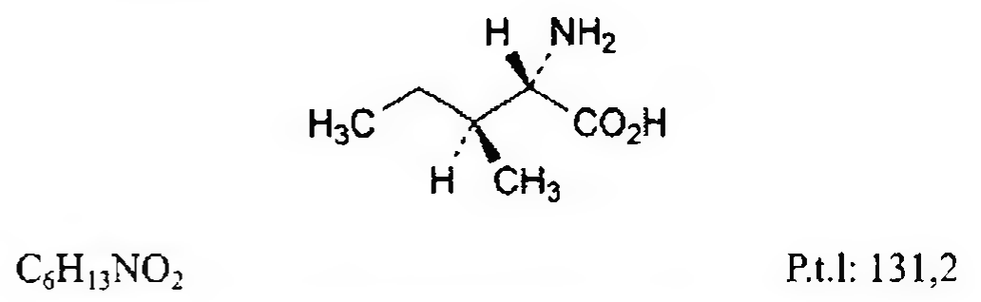

(Hình 11.451.1)

Isoleucin là acid (2S,3S)-2-amino-3-methylpentanoic, phải chứa từ 98,5 % đến 101,0 % C₆H₁₃NO₂, tính theo chế phẩm đã làm khô.

Chế phẩm thu được từ sản phẩm lên men, chiết xuất hoặc thủy phân protein.

Tính chất

Bột kết tinh hay dạng bông màu trắng hoặc gần như trắng. Hơi tan trong nước, khó tan trong ethanol 96 %. Tan trong dung dịch acid vô cơ loãng và trong dung dịch kiềm loãng.

Định tính

Có thể chọn một trong hai nhóm định tính sau:

Nhóm I: A, C.

Nhóm II: B, C.

A. Phổ hấp thụ hồng ngoại (Phụ lục 4.2) của chế phẩm phải phù hợp với phổ hấp thụ hồng ngoại của isoleucin chuẩn.

B. Trong phần Các chất dương tính với ninhydrin, vết chính trên sắc ký đồ thu được từ dung dịch thử (2) phải tương ứng về vị trí, màu sắc và kích thước với vết chính trên sắc ký đồ thu được từ dung dịch đối chiếu (1).

C. Chế phẩm phải đáp ứng yêu cầu của phép thử Góc quay cực riêng (Phụ lục 6.4).

Độ trong và màu sắc của dung dịch

Hòa tan 0,5 g chế phẩm trong dung dịch acid hydrocloric 1 M (TT) và pha loãng thành 10 ml với cùng dung môi.

Dung dịch thu được phải trong (Phụ lục 9.2) và không được có màu đậm hơn màu mẫu VN₆ (Phụ lục 9.3, phương pháp 2).

Góc quay cực riêng

Từ + 40,0° đến + 43,0°, tính theo chế phẩm đã làm khô (Phụ lục 6.4).

Hòa tan 1,00 g chế phẩm trong dung dịch acid hydrocloric 25 % (TT) và pha loãng thành 25,0 ml với cùng dung môi.

Các chất dương tính với ninhydrin

Phương pháp sắc ký lớp mỏng (Phụ lục 5.4). Bản mỏng: Silica gel.

Dung môi khai triển: Butanol - acid acetic băng - nước (60: 20 : 20).

Dung dịch thử (1): Hòa tan 0,1 g chế phẩm trong dung dịch acid hydrocloric 0,1 M (TT) và pha loãng thành 10 ml với cùng dung môi.

Dung dịch thử (2): Pha loãng 1,0 ml dung dịch thử (1) thành 50 ml bằng dung dịch acid hydrocloric 0,1 M (TT).

Dung dịch đối chiếu (1): Hòa tan 10 mg isoleucin chuẩn trong dung dịch acid hydrocloric 0,1 M (TT) và pha loãng thành 50 ml với cùng dung môi.

Dung dịch đối chiếu (2): Pha loãng 5,0 ml dung dịch thử (2) thành 20 ml bằng dung dịch acid hydrocloric 0,1 M (TT).

Dung dịch đối chiếu (3): Hòa tan 10 mg isoleucin chuẩn và 10 mg valin chuẩn trong dung dịch acid hydrocloric 0,1 M (TT) và pha loãng thành 25 ml với cùng dung môi.

Cách tiến hành: Chấm riêng biệt lên bản mỏng 5 µl mỗi dung dịch trên. Triển khai sắc ký đến khi dung môi đi được khoảng 15 cm. Lấy bản mỏng ra, để khô bản mỏng ngoài không khí. Phun lên bản mỏng dung dịch ninhydrin 0,2 % (TT) và sấy ở 100 °C đến 105 °C trong khoảng 15 min. Trên sắc ký đồ thu được từ dung dịch thử (1), bất kỳ vết phụ nào ngoài vết chính, không được lớn hơn hay đậm màu hơn vết chính thu được trên sắc ký đồ của dung dịch đối chiếu (2) (0,5 %). Phép thử chỉ có giá trị khi trên sắc ký đồ thu được từ dung dịch đối chiếu (3) cho hai vết tách biệt rõ ràng.

Clorid

Không được quá 200 phần triệu (Phụ lục 9.4.5). Hòa tan 0,25 g chế phẩm trong nước và pha loãng thành 15 ml với cùng dung môi.

Sulfat

Không được quá 300 phần triệu (Phụ lục 9.4.4). Hòa tan 0,5 g chế phẩm trong 3 ml dung dịch acid hydrocloric loãng (TT) và pha loãng thành 15 ml bằng nước cất (TT).

Ammoni

Không được quá 0,02 % (Phụ lục 9.4.1). Lấy 50 mg chế phẩm và tiến hành thử theo phương pháp

B. Dùng 0,1 ml dung dịch amoni mẫu 100 phần triệu NH₄ (TT) để chuẩn bị mẫu đối chiếu.

Sắt

Không được quá 10 phần triệu (Phụ lục 9.4.13). Hòa tan 1,0 g chế phẩm trong 10 ml dung dịch acid hydrocloric loãng (TT). Chiết 3 lần, mỗi lần với 10 ml methyl isobutyl

keton (TT) và lắc trong 3 min. Tập trung dịch chiết hữu cơ, thêm 10 ml nước và lắc trong 3 min. Lấy lớp nước và tiến hành thử.

Kim loại nặng

Không được quá 10 phần triệu (Phụ lục 9.4.8).

Dùng 0,25 g chế phẩm và tiến hành thử theo phương pháp 3. Dùng 0,25 ml dung dịch chì mẫu 10 phần triệu Pb (TT) để chuẩn bị mẫu đối chiếu.

Mất khối lượng do làm khô

Không được quá 0,5 % (Phụ lục 9.6). (1,000 g; 105 °C).

Tro sulfat

Không được quá 0,1 % (Phụ lục 9.9, phương pháp 2).

Dùng 1,0 g chế phẩm.

Định lượng

Hòa tan 0,100 g chế phẩm trong 3 ml acid formic khan (TT), thêm 30 ml acid acetic khan (TT). Chuẩn độ bằng dung dịch acid percloric 0,1 N (GP), xác định điểm kết thúc bằng phương pháp chuẩn độ đo điện thế (Phụ lục 10.2).

Song song tiến hành làm mẫu trắng.

1 ml dung dịch acid percloric 0,1 N (CĐ) tương đương với

Bảo quản

Trong bao bì kín, tránh ánh sáng.

Loại thuốc

Acid amin. Chế phẩm

Viên nén, nang, thuốc tiêm.

</break>

11.452. ISONIAZID Isoniazidum

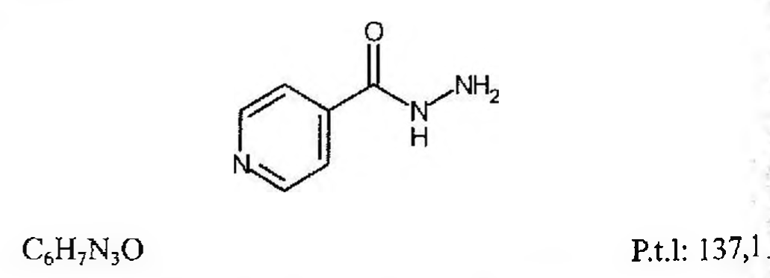

(Hình 11.452.1)

Isoniazid là pyridin-4-carbohydrazid, phải chứa từ 99,0 % đến 101,0 % C₆H₇N₃O, tính theo chế phẩm đã làm khô.

Tính chất

Bột kết tinh trắng hay tinh thể không màu, không mùi.

Dễ tan trong nước, hơi tan trong ethanol 96 %, khó tan trong cloroform, rất khó tan trong ether.

Định tính

Có thể chọn một trong hai nhóm định tính sau:

Nhóm I: B, C.

Nhóm II: A, C.

A. Phổ hấp thụ hồng ngoại (Phụ lục 4.2) của chế phẩm phải phù hợp với phổ hấp thụ hồng ngoại của isoniazid chuẩn hoặc phổ hồng ngoại đối chiếu của isoniazid chuẩn.

B. Hòa tan 0,1 g chế phẩm trong 2 ml nước, thêm dung dịch nóng của 0,10 g vanilin (TT) trong 10 ml nước, để yên và cọ thành ống nghiệm bằng một đũa thủy tinh, sẽ có tủa vàng, tủa này sau khi kết tinh lại bằng 5 ml ethanol 70 % và sấy khô ở 100 °C đến 105 °C, có điểm chảy từ 226 °C đến 231 °C (Phụ lục 6.7).

C. Điểm chảy: 170 °C đến 174 °C (Phụ lục 6.7).

Độ trong và màu sắc của dung dịch

Dung dịch S: Hòa tan 2,5 g chế phẩm trong nước không có carbon dioxyd (TT) và pha loãng thành 50 ml với cùng dung môi.

Dung dịch S phải trong (Phụ lục 9.2) và không được có màu đậm hơn màu mẫu VN; (Phụ lục 9.3, phương pháp 2).

pH

pH của dung dịch S từ 6,0 đến 8,0 (Phụ lục 6.2).

Hydrazin và tạp chất liên quan

Phương pháp sắc ký lớp mỏng (Phụ lục 5.4). Bản mỏng: Silica gel GF254.

Dung môi khai triển: Nước - aceton - methanol - ethyl acetat (10 : 20 : 20 : 50).

Dung dịch thử: Hòa tan 1,0 g chế phẩm trong hỗn hợp đồng thể tích aceton (TT) và nước và pha loãng thành 10,0 ml với cùng dung môi.

Dung dịch đối chiếu: Hòa tan 50,0 mg hydrazin sulfat (TT) trong 50 ml nước và pha loãng thành 100,0 ml bằng aceton (TT). Lấy 10,0 ml dung dịch thu được, thêm 0,2 ml dung dịch thử và pha loãng thành 100,0 ml bằng hỗn hợp đồng thể tích aceton (TT) và nước.

Cách tiến hành: Chấm riêng biệt lên bản mỏng 5 μl mỗi dung dịch trên. Triển khai bản mỏng đến khi dung môi đi được 15 cm. Để khô bản mỏng ngoài không khí và quan sát dưới ánh sáng tử ngoại ở bước sóng 254 nm. Bất kỳ vệt phụ nào ngoài vết chính của dung dịch thử không được đậm màu hơn vệt của dung dịch đối chiếu (0,2 %).

Phun bản mỏng bằng dung dịch dimethylamino benzaldehyd (TT). Quan sát dưới ánh sáng ban ngày. Dung dịch đối chiếu xuất hiện thêm vệt tương ứng với hydrazin. Vết tương ứng với hydrazin của dung dịch thử không được đậm màu hơn vệt tương ứng với hydrazin của dung dịch đối chiếu (0,05 %).

Kim loại nặng

Không được quá 10 phần triệu (Phụ lục 9.4.8). Lấy 2,0 g chế phẩm thử theo phương pháp 3. Dùng 2 ml dung dịch chì mẫu 10 phần triệu Pb (TT) để chuẩn bị mẫu đối chiếu.

Mất khối lượng do làm khô

Không được quá 0,5 % (Phụ lục 9.6). (1,000 g; 100 °C đến 105 °C).

Tro sulfat

Không được quá 0,1 % (Phụ lục 9.9, phương pháp 2). Dùng 1,0 g chế phẩm.

Định lượng

Cân chính xác khoảng 0,250 g chế phẩm, hòa tan trong nước và pha loãng thành 100,0 ml với cùng dung môi. Lấy 20,0 ml dung dịch thu được, thêm 100 ml nước, 20 ml acid hydrocloric (TT), 0,2 g kali bromid (TT) và 0,05 ml dung dịch đỏ methyl (TT). Định lượng từ từ bằng dung dịch kali bromat 0,1 N (CĐ), lắc liên tục cho tới khi màu đỏ biến mất. Song song tiến hành mẫu trắng trong cùng điều kiện như trên.

1 ml dung dịch kali bromat 0,1 N (CĐ) tương đương với 3,429 mg C6H7N3O.

Bảo quản

Trong lọ thủy tinh nút kín, tránh ánh sáng. Loại thuốc

Thuốc chống lao. Chế phẩm

Viên nén, nang, thuốc tiêm, siro.

</break>

11.453. VIÊN NÉN ISONIAZID

Tabellae Isoniazidi

Là viên nén chứa Isoniazid.

Chế phẩm phải đáp ứng các yêu cầu trong chuyên luận “Thuốc viên nén” (Phụ lục 1.20) và các yêu cầu sau đây:

Hàm lượng isoniazid, C6H7N3O, từ 95,0 đến 105,0 % so với lượng ghi trên nhãn.

Định tính

A. Chiết một lượng bột viên tương ứng với 0,1 g isoniazid bằng 10 ml ethanol 96 % (TT) trong 15 min, ly tâm và gạn lớp chất lỏng. Chiết cắn với ethanol 96 % (TT) thêm 2 lần nữa, mỗi lần 10 ml và gộp các dịch chiết rồi bốc hơi đến khô. Phổ hấp thụ hồng ngoại (Phụ lục 4.2) của cắn thu được phải phù hợp với phổ đối chiếu của isoniazid.

B. Chiết một lượng bột viên tương ứng với 1 mg isoniazid bằng 50 ml ethanol 96 % (TT), lọc. Thêm vào 5 ml dịch lọc 0,1 g natri tetraborat (TT) và 5 ml dung dịch 1-cloro-3,4-dinitrobenzen 5 % trong ethanol 96 %. Bốc hơi trên cách thủy đến khô và tiếp tục đun nóng trong 10 min nữa.

Thêm vào cắn 10 ml methanol (TT), trộn đều sẽ xuất hiện màu đỏ tía.

Độ hòa tan (Phụ lục 11.4)

Thiết bị: Kiểu giỏ quay. Môi trường hòa tan: 900 ml nước.

Tốc độ quay: 100 r/min.

Thời gian: 45 min.

Cách tiến hành: Đo độ hấp thụ của dịch lọc môi trường sau khi hòa tan (pha loãng nếu cần) ở bước sóng cực đại 263 nm (Phụ lục 4.1). Tính lượng isoniazid, C6H7N3O, được hòa tan theo A (1 %, 1 cm). Lấy 307 là giá trị A (1 %, 1 cm) ở bước sóng cực đại 263 nm.

Yêu cầu: Không ít hơn 70 % (Q) lượng isoniazid so với lượng ghi trên nhãn được hòa tan trong 45 min.

Định lượng

Cân 20 viên, tính khối lượng trung bình viên và nghiền thành bột mịn. Cân chính xác một lượng bột viên tương ứng với 0,4 g isoniazid và hòa tan kỹ với nước. Lọc và rửa cắn bằng nước, tập trung dịch lọc và dịch rửa, thêm nước vừa đủ 250,0 ml. Hút 50,0 ml dung dịch thu được, thêm 50 ml nước, 20 ml acid hydrocloric (TT) và 0,2 g kali bromid (TT). Chuẩn độ bằng phương pháp chuẩn độ đo điện thế (Phụ lục 10.2) với dung dịch kali bromat 0,1 N (CĐ) hoặc dùng 2 giọt chỉ thị đỏ methyl (TT) và chuẩn độ cho đến khi hết màu đỏ.

1 ml dung dịch kali bromat 0,1 N (CĐ) tương đương với 3,429 mg C6H7N3O.

Bảo quản

Đựng trong bao bì kín, tránh ánh sáng và tránh ẩm. Loại thuốc

Thuốc chống lao. Hàm lượng thường dùng

50 mg; 100 mg; 150 mg; 300 mg.

</break>

11.454. ISOSORBID DINITRAT HỖN HỢP

Isosorbidi dinitras dilutus

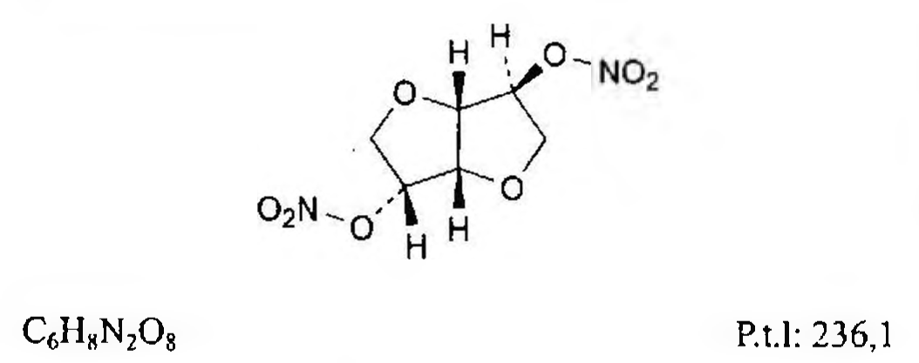

(Hình 11.454.1)

Isosorbid dinitrat là 1,4:3,6-dianhydro-D-glucitol 2,5-dinitrat.

Isosorbid dinitrat hỗn hợp là hỗn hợp khô của isosorbid dinitrat với lactose monohydrat hoặc manitol, phải chứa từ 95,0 % đến 105,0 % lượng ghi trên nhãn của 1,4:3,6- dianhydro-D-glucitol 2,5-dinitrat, C6H8N2O8.

Thận trọng: Isosorbid dinitrat không pha trộn có thể nổ khi tiếp xúc với nhiệt hoặc khi có va chạm. Cần hết sức thận trọng khi tiếp xúc và chỉ thao tác với lượng rất nhỏ.

Tính chất

Isosorbid dinitrat không pha trộn là bột kết tinh mịn, trắng hay gần như trắng.

Isosorbid dinitrat không pha trộn rất khó tan trong nước, rất tan trong aceton, hơi tan trong ethanol 96 %.

Độ tan của isosorbid dinitrat hỗn hợp phụ thuộc vào bản chất tá dược pha trộn và tỷ lệ isosorbid dinitrat trong hỗn hợp.

Định tính

Có thể chọn một trong hai nhóm định tính sau: Nhóm I: A, C, D.

Nhóm II: B, C, D.

A. Phổ hấp thụ hồng ngoại (Phụ lục 4.2) của cắn thu được từ phép thử định tính D, chuẩn bị dưới dạng đĩa nén phải phù hợp với phổ hấp thụ hồng ngoại của isosorbid dinitrat chuẩn.

B. Phương pháp sắc ký lớp mỏng (Phụ lục 5.4)

Bản mỏng: Silica gel G. Dung môi khai triển: Methylen clorid - methanol (95 : 5)

Dung dịch thử: Lắc một lượng chế phẩm tương đương với 10 mg isosorbid dinitrat với 10 ml ethanol 96 % (TT) trong 5 min và lọc.

Dung dịch đối chiếu: Lắc một lượng isosorbid dinitrat chuẩn tương đương với 10 mg isosorbid dinitrat với 10 ml ethanol 96 % (TT) trong 5 min và lọc.

Cách tiến hành: Chấm riêng biệt lên bản mỏng 10 μl mỗi dung dịch trên. Triển khai sắc ký đến khi dung môi đi được khoảng 15 cm, lấy bản mỏng ra để khô ngoài không khí.

Phun dung dịch kali iodid - hồ tinh bột (TT) mới pha, để bản mỏng dưới ánh sáng tử ngoại ở bước sóng 254 nm trong 15 min và quan sát dưới ánh sáng ban ngày. Vết chính trên sắc ký đồ của dung dịch thử phải có cùng vị trí, màu sắc và kích thước với vết chính trên sắc ký đồ của dung dịch đối chiếu.

C. Phương pháp sắc ký lớp mỏng (Phụ lục 5.4)

Bản mỏng: Silica gel G. Dung môi khai triển: Ethylen clorid - acid acetic khan - methanol - nước (50 : 25 : 15 : 10). Thể tích dung môi phải đong chính xác vì lượng nước hơi dư sẽ làm hỗn hợp dung môi bị đục.

Dung dịch thử: Lắc một lượng chế phẩm tương đương với 0,10 g lactose hoặc manitol với 10 ml nước, lọc nếu cần.

Dung dịch đối chiếu (1): Hòa tan 0,10 g lactose (TT) trong nước và thêm nước vừa đủ 10 ml.

Dung dịch đối chiếu (2): Hòa tan 0,10 g manitol (TT) trong nước và thêm nước vừa đủ 10 ml.

Dung dịch đối chiếu (3): Hỗn hợp đồng thể tích dung dịch đối chiếu (1) và (2).

Cách tiến hành: Chấm riêng biệt lên bản mỏng 1 μl mỗi dung dịch trên, làm khô vệt chấm, triển khai sắc ký lần đầu đến khi dung môi đi được 15 cm. Lấy bản mỏng ra, làm khô bằng một luồng không khí ấm. Tiếp tục triển khai sắc ký ngay lần thứ 2 bằng dung môi khai triển mới pha lại đến khi dung môi đi được 15 cm. Làm khô bằng một luồng không khí ấm. Phun dung dịch acid 4-aminobenzoic (TT), làm khô bằng một luồng không khí lạnh đến khi hơi aceton bay hết và sấy ở 100 °C trong 15 min. Để nguội, phun dung dịch natri periodat 0,2 %, làm khô bằng một luồng không khí lạnh và sấy ở 100 °C trong 15 min.

Phép thử chỉ có giá trị khi dung dịch đối chiếu (3) cho 2 vết tách rõ rệt.

Đối với hỗn hợp sử dụng lactose, vết chính trên sắc ký đồ thu được từ dung dịch thử phải có cùng vị trí, màu sắc và kích thước với vết chính thu được trên sắc ký đồ của dung dịch đối chiếu (1).

Đối với hỗn hợp sử dụng manitol, vết chính trên sắc ký đồ thu được từ dung dịch thử phải có cùng vị trí, màu sắc và kích thước với vệt chính thu được trên sắc ký đồ của dung dịch đối chiếu (2).

D. Lắc một lượng chế phẩm tương ứng với 25 mg isosorbid dinitrat với 10 ml aceton (TT) trong 5 min. Lọc, bay hơi dịch lọc đến khô ở nhiệt độ dưới 40 °C, làm khô cắn bằng phosphor pentoxyd (TT) dưới áp suất không quá 0,7 kPa trong 16 h. Điểm chảy của cắn thu được từ 69 °C đến 72 °C (Phụ lục 6.7).

Tạp chất A

Phương pháp sắc ký lớp mỏng (Phụ lục 5.4). Bản mỏng: Silica gel.

Dung môi khai triển: Toluen - aceton - acid acetic băng (60 : 30 : 15).

Dung dịch thử: Lắc một lượng chế phẩm tương đương với 0,10 g isosorbid dinitrat với 5 ml ethanol 96 % (TT) và lọc.

Dung dịch đối chiếu: Hòa tan 10 mg kali nitrat (TT) trong 1 ml nước rồi pha loãng thành 100 ml bằng ethanol (TT).

Cách tiến hành: Chấm riêng biệt lên bản mỏng 10 μl mỗi dung dịch trên. Triển khai sắc ký đến khi dung môi đi được 15 cm. Lấy bản mỏng ra, làm khô bằng một luồng không khí đến khi bay hết acid acetic, phun dung dịch kali iodid - tinh bột (TT) mới pha. Đặt bản mỏng dưới ánh sáng tử ngoại ở bước sóng 254 nm trong 15 min rồi quan sát dưới ánh sáng ban ngày. Bất kỳ vết nào tương ứng với vết nitrat trên sắc ký đồ của dung dịch thử không được có màu đậm hơn màu của vết trên sắc ký đồ của dung dịch đối chiếu (0,5 % tính theo kali nitrat).

Tạp chất B và C

Phương pháp sắc ký lỏng (Phụ lục 5.3)

Pha động: Trimethylpentan - ethanol khan (85 : 15). Dung dịch thử (1): Cân chính xác một lượng chế phẩm tương đương với 25 mg isosorbid dinitrat, thêm 20 ml pha động và lắc siêu âm trong 15 min, thêm pha động vừa đủ 25,0 ml. Lọc.

Dung dịch thử (2): Pha loãng 1,0 ml dung dịch thử (1) thành 10,0 ml với pha động.

Dung dịch đối chiếu (1): Cân chính xác một lượng isosorbid dinitrat chuẩn tương đương với 25 mg isosorbid dinitrat, thêm 20 ml pha động và lắc siêu âm trong 15 min, thêm pha động vừa đủ 25,0 ml, lọc.

Dung dịch đối chiếu (2): Pha loãng 1,0 ml dung dịch đối chiếu (1) thành 10,0 ml bằng pha động.

Dung dịch đối chiếu (3): Hòa tan 10,0 mg isosorbid 2-nitrat chuẩn (tạp chất B) trong pha động và pha loãng thành 10,0 ml với cùng dung môi. Pha loãng 0,1 ml dung dịch thu được thành 20,0 ml bằng pha động.

Dung dịch đối chiếu (4): Hòa tan 10,0 mg isosorbid mononitrat chuẩn (tạp chất C) trong pha động và pha loãng thành 10,0 ml với cùng dung môi. Pha loãng 0,1 ml dung dịch thu được thành 20,0 ml bằng pha động.

Dung dịch phân giải: Hòa tan Š mg isosorbid 2-nitrat chuẩn trong pha động và pha loãng thành 10 ml với cùng dung môi. Lấy 1 ml dung dịch thu được, thêm 0,5 ml dung dịch đối chiếu (1) và thêm pha động vừa đủ 10 ml, lắc đều.

Điều kiện sắc ký

Cột kích thước (25 cm x 4,6 mm) được nhồi pha tĩnh aminopropylbutylsilyl silica gel (10 nm).

Detector quang phổ tử ngoại đặt ở bước sóng từ 210 đến 215 nm.

Tốc độ dòng: 1 ml/min.

Thể tích tiêm: 10 µl.

Cách tiến hành:

Tiến hành sắc ký với các dung dịch thử (1), dung dịch đối chiếu (3), (4) và dung dịch phân giải.

Thời gian lưu của isosorbid dinitrat khoảng 5 min, của isosorbid 2-nitrat (tạp chất B) khoảng 8 min, của Isosorbid mononitrat (tạp chất C) khoảng 11 min.

Tính phù hợp của hệ thống: Trên sắc ký đồ của dung dịch phân giải, độ phân giải giữa pic isosorbid dinitrat và pic tạp chất B ít nhất là 6,0.

Trên sắc ký đồ của dung dịch thử (1), diện tích pic tương ứng với tạp chất B không được lớn hơn diện tích pic chính thu được trên sắc ký đồ của dung dịch đối chiếu (3) (0,5 %); diện tích pic tương ứng với tạp chất C không được lớn hơn diện tích pic chính thu được trên sắc ký đồ của dung dịch đối chiếu (4) (0,5 %).

Định lượng

Phương pháp sắc ký lỏng (Phụ lục 5.3) với các điều kiện sắc ký, pha động như mô tả ở mục Tạp chất B và C với một số thay đổi như sau:

Dung dịch thử: Dung dịch thử (2) của mục Tạp chất B và C.

Dung dịch chuẩn: Dung dịch đối chiếu (2) của mục Tạp chất B và C.

Điều kiện sắc ký:

Detector quang phổ tử ngoại đặt ở bước sóng 230 nm.

Thể tích tiêm: 20 µl.

Cách tiến hành:

Tính phù hợp của hệ thống: Tiến hành sắc ký với dung dịch chuẩn, nếu giá trị diện tích pic từ hai lần tiêm lặp lại chênh lệch hơn 1,0 % thì tiêm lặp lại 4 lần nữa, độ lệch chuẩn tương đối của diện tích pic của 6 lần tiêm không được quá 2,0 %.

Tiến hành sắc ký với dung dịch thử. Tính hàm lượng isosorbid dinitrat dựa vào diện tích pic thu được trên sắc ký đồ của dung dịch chuẩn, dung dịch thử và hàm lượng isosorbid dinitrat, C8H14N2O8, trong isosorbid dinitrat chuẩn.

Bảo quản

Tránh ánh sáng.

Loại thuốc

Thuốc trị đau thắt ngực nhóm nitrat.

Chế phẩm

Viên nén, viên nén giải phóng chậm.

</break>

11.455. VIÊN NÉN ISOSORBID DINITRAT

Tabellae Isosorbidi dinitras

Là viên nén chứa isosorbid dinitrat.

Chế phẩm phải đáp ứng các yêu cầu trong chuyên luận "Thuốc viên nén” (Phụ lục 1.20) và các yêu cầu sau đây:

Hàm lượng isosorbid dinitrat, C8H14N2O8, từ 90,0 % đến 110,0 % so với lượng ghi trên nhãn.

Định tính

A. Sắc ký lớp mỏng

Bản mỏng: Silica gel G.

Dung môi khai triển: Toluen.

Dung dịch thử: Lắc một lượng bột viên tương ứng với khoảng 10 mg isosorbid dinitrat với 5 ml ether (TT), ly tâm lấy dịch trong.

Dung dịch đối chiếu: Hòa tan một lượng isosorbid dinitrat chuẩn tương ứng với 10 mg isosorbid dinitrat trong 5 ml ether (TT).

Cách tiến hành: Chấm riêng biệt lên bản mỏng 20 µl mỗi dung dịch trên. Triển khai sắc ký tới khi dung môi đi được khoảng 3⁄4 bản mỏng, làm khô ngay bản mỏng bằng một luồng khí mát. Phun dung dịch diphenylamin 1 % trong acid sulfuric. Để bản mỏng dưới ánh sáng tử ngoại 254 nm và 365 nm trong 15 min. Vết chính trên sắc ký đồ của dung dịch thử phải tương ứng với vết chính trên sắc ký đồ của dung dịch đối chiếu về vị trí, màu sắc và kích thước.

B. Lắc một lượng bột viên tương ứng với khoảng 50 mg

Isosorbid dinitrat với dung dịch acid sulfuric 50 % (TT) nóng có chứa một lượng rất nhỏ diphenylamin (TT), xuất hiện màu xanh dương đậm.

Độ hòa tan (Phụ lục 11.4)

Thiết bị: Kiểu cánh khuấy.

Môi trường hòa tan: 1000 ml nước.

Tốc độ quay: 75 1/min.

Thời gian: 45 min.

Cách tiến hành:

Phương pháp sắc ký lỏng (Phụ lục 5.3). Điều kiện sắc ký và pha động như mô tả trong phần Định lượng.

Thể tích tiêm: 100 µl.

Dung dịch thử: Lấy một phần dịch hòa tan, lọc.

Dung dịch chuẩn: Pha dung dịch isosorbid dinitrat chuẩn trong nước để thu được dung dịch có nồng độ tương đương nồng độ dung dịch thử.

Yêu cầu: Không ít hơn 70 % (Q) lượng isosorbid dinitrat,

C8H14N2O8, so với lượng ghi trên nhãn được hòa tan trong 45 min.

Định lượng

Phương pháp sắc ký lỏng (Phụ lục 5.3).

Pha động: Methanol + nước + dung dịch đệm (550 : 350 : 100).

Dung dịch đệm: Hòa tan 15,4 g amoni acetat (TT) trong nước, thêm 11,5 ml acid acetic băng (TT), thêm nước vừa đủ 1000 ml. Dung dịch thu được có pH khoảng 4,7.

Dung dịch thử: Cân 20 viên, tính khối lượng trung bình viên và nghiền thành bột mịn. Cân chính xác một lượng bột tương ứng với khoảng 25 mg isosorbid dinitrat

và chuyển vào bình định mức 100 ml. Thêm 70 ml pha động, lắc siêu âm trong khoảng 15 min. Để nguội, thêm pha động đến định mức, lắc đều, lọc.

Dung dịch chuẩn: Cân chính xác một lượng Isosorbid dinitrat chuẩn tương ứng với 25 mg Isosorbid dinitrat và chuyển vào bình định mức 100 ml, hòa tan bằng pha động và thêm pha động đến định mức, lắc đều.

Điều kiện sắc ký:

Cột kích thước (25 cm x 4,6 mm) được nhồi pha tĩnh C18 (5 µm).

Detector quang phổ tử ngoại đặt ở bước sóng 220nm.

Tốc độ dòng: 1 ml/min.

Thể tích tiêm: 20 µl.

Cách tiến hành:

Tiến hành sắc ký với dung dịch chuẩn. Độ lệch chuẩn tương đối của diện tích pic thu được từ 6 lần tiêm lặp lại dung dịch chuẩn không được lớn hơn 2,0 %.

Tiến hành sắc ký với dung dịch thử. Tính hàm lượng isosorbid dinitrat, C8H14N2O8, dựa vào diện tích pic Isosorbid dinitrat thu được trên sắc ký đồ của dung dịch chuẩn, dung dịch thử và hàm lượng C8H14N2O8 của isosorbid dinitrat chuẩn.

Bảo quản

Trong bao bì kín, nơi khô mát, tránh ánh sáng.

Loại thuốc

Thuốc trị đau thắt ngực.

Hàm lượng thường dùng 5 mg, 10 mg.

</break>

11.456. ISOSORBID MONONITRAT HỖN HỢP

Isosorbidi mononitras dilutus

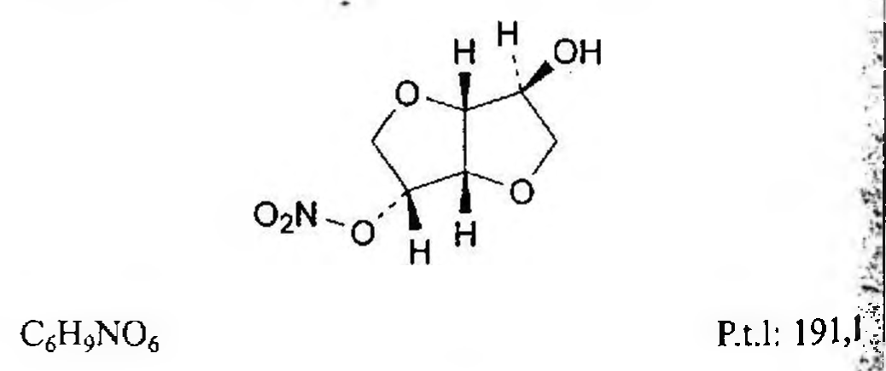

(Hình 11.456.1)

Isosorbid mononitrat là 1,4:3,6-dianhydro-D-glucitol 5-nitrat.

Isosorbid mononitrat hỗn hợp là hỗn hợp khô của isosorbid mononitrat với lactose monohydrat hoặc manitol, phải chứa từ 95,0 % đến 105,0 % lượng ghi trên nhãn của 1,4:3,6-dianhydro-D-glucitol 5-nitrat, C6H9NO6.

Tính chất

Isosorbid mononitrat không pha trộn là bột kết tinh trắng hay gần như trắng.

Isosorbid mononitrat không pha trộn dễ tan trong aceton, ethanol 96 % và trong methylen clorid.

Độ tan của isosorbid mononitrat hỗn hợp phụ thuộc vào bản chất tá dược pha trộn và tỷ lệ isosorbid mononitrat trong hỗn hợp.

Định tính

Có thể chọn một trong hai nhóm định tính sau:

Nhóm I: A, C, D.

Nhóm II: B, C, D.

A. Phổ hấp thụ hồng ngoại (Phụ lục 4.2) của cắn thu được từ phép thử định tính D, chuẩn bị dưới dạng đĩa nén phải phù hợp với phổ hấp thụ hồng ngoại của isosorbid mononitrat chuẩn.

B. Phương pháp sắc ký lớp mỏng (Phụ lục 5.4)

Bản mỏng: Silica gel G.

Dung môi khai triển: Methylen clorid - methanol (95 : 5)

Dung dịch thử: Lắc một lượng chế phẩm tương đương với 10 mg isosorbid mononitrat với 10 ml ethanol 96 % (TT) trong 5 min và lọc.

Dung dịch đối chiếu: Hòa tan 10 mg Isosorbid mononitrat chuẩn trong ethanol 96 % (TT) và pha loãng thành 10 ml với cùng dung môi.

Cách tiến hành: Chấm riêng biệt lên bản mỏng 10 µl mỗi dung dịch. Triển khai sắc ký đến khi dung môi đi được khoảng 15 cm, lấy bản mỏng ra để khô ngoài không khí.

Phun dung dịch kali iodid - hồ tinh bột (TT) mới pha, để bản mỏng dưới ánh sáng tử ngoại ở bước sóng 254 nm trong 15 min và quan sát dưới ánh sáng ban ngày. Vết chính trên sắc ký đồ của dung dịch thử phải có cùng vị trí, màu sắc và kích thước với vết chính trên sắc ký đồ của dung dịch đối chiếu.

C. Phương pháp sắc ký lớp mỏng (Phụ lục 5.4)

Bản mỏng: Silica gel G.

Dung môi khai triển: Ethylen clorid - acid acetic khan - methanol - nước (50 : 25 : 15 : 10). Thể tích dung môi phải đong chính xác vì lượng nước hơi dư sẽ làm hỗn hợp dung môi bị đục.

Dung dịch thử: Lắc một lượng chế phẩm tương đương với 0,10 g lactose hoặc manitol với 10 ml nước, lọc nếu cần.

Dung dịch đối chiếu (1): Hòa tan 0,10 g lactose (TT) trong nước và thêm nước vừa đủ 10 ml.

Dung dịch đối chiếu (2): Hòa tan 0,10 g manitol (TT) trong nước và thêm nước vừa đủ 10 ml.

Dung dịch đối chiếu (3): Hỗn hợp đồng thể tích dung dịch đối chiếu (1) và (2).

Cách tiến hành: Chấm riêng biệt lên bản mỏng 1 µl mỗi dung dịch trên, làm khô vết chấm, triển khai sắc ký lần đầu đến khi dung môi đi được 15 cm. Lấy bản mỏng ra làm khô bằng một luồng không khí ấm. Tiếp tục triển khai sắc ký ngay lần thứ 2 bằng dung môi khai triển mới pha lại đến khi dung môi đi được 15 cm. Làm khô bằng luồng không khí ấm. Phun dung dịch acid 4-aminobenzoic (TT), làm khô bằng một luồng không khí lạnh đến khi hơi aceton bay hết và sấy ở 100 °C trong 15 min. Để nguội, phun dung dịch natri periodat 0,2 %, làm khô bằng một luồng không khí lạnh và sấy ở 100 °C trong 15 min.

Phép thử chỉ có giá trị khi dung dịch đối chiếu (3) cho 2 vết tách rõ rệt.

Đối với hỗn hợp sử dụng lactose, vết chính trên sắc ký đồ thu được từ dung dịch thử phải có cùng vị trí, màu sắc và kích thước với vết chính thu được trên sắc ký đồ của dung dịch đối chiếu (1).

Đối với hỗn hợp sử dụng manitol, vết chính trên sắc ký đồ thu được từ dung dịch thử phải có cùng vị trí, màu sắc và kích thước với vết chính thu được trên sắc ký đồ của dung dịch đối chiếu (2).

D. Lắc một lượng chế phẩm tương ứng với 25 mg isosorbid mononitrat với 10 ml aceton (TT) trong 5 min.

Lọc, bay hơi dịch lọc đến khô ở nhiệt độ dưới 40 °C, làm khô cắn bằng phosphor pentoxyd (TT) dưới áp suất không quá 0,7 kPa trong 16 h. Điểm chảy của cắn thu được từ 89 °C đến 91 °C (Phụ lục 6.7).

Tạp chất A

Phương pháp sắc ký lớp mỏng (Phụ lục 5.4).

Bản mỏng: Silica gel.

Dung môi khai triển: Toluen - aceton - acid acetic băng (60: 30: 15).

Dung dịch thử: Lắc một lượng chế phẩm tương đương với 0,10 g isosorbid mononitrat với 5 ml ethanol 96 % (TT) và lọc.

Dung dịch đối chiếu: Hòa tan 10 mg kali nitrat (TT) trong 1 ml nước rồi pha loãng thành 100 ml bằng ethanol 96 % (TT).

Cách tiến hành: Chấm riêng biệt lên bản mỏng 10 µl mỗi dung dịch trên. Triển khai sắc ký đến khi dung môi đi được 15 cm. Lấy bản mỏng ra, làm khô bằng một luồng không khí đến khi bay hết acid acetic, phun dung dịch kali iodid - tinh bột (TT) mới pha. Đặt bản mỏng dưới ánh sáng tử ngoại ở bước sóng 254 nm trong 15 min rồi quan sát dưới ánh sáng ban ngày. Bất kỳ vết nào tương ứng với vết nitrat trên sắc ký đồ của dung dịch thử không được có màu đậm hơn màu của vết trên sắc ký đồ của dung dịch đối chiếu (0,5 % tính theo kali nitrat).

nitrat).

Tạp chất B và C

Phương pháp sắc ký lỏng (Phụ lục 5.3)

Pha động: Trimethylpentan - ethanol khan (85 : 15).

Dung dịch thử: Cân chính xác một lượng chế phẩm tương đương với 25 mg isosorbid mononitrat, thêm 20 ml pha động và lắc siêu âm trong 15 min, thêm pha động vừa đủ 25,0 ml. Lọc.

Dung dịch đối chiếu (1): Hòa tan 10,0 mg isosorbid 2-nitrat chuẩn (tạp chất C) trong pha động và pha loãng thành 10,0 ml với cùng dung môi. Pha loãng 0,1 ml dung dịch thu được thành 20,0 ml bằng pha động.

Dung dịch đối chiếu (2): Cân chính xác một lượng isosorbid dinitrat chuẩn (tạp chất B) tương đương với 10 mg isosorbid dinitrat, thêm 15 ml pha động và lắc siêu âm trong 15 min, thêm pha động vừa đủ 20,0 ml. Lọc. Pha loãng 0,1 ml dung dịch thu được thành 10,0 ml bằng pha động.

Dung dịch phân giải: Hòa tan 5 mg isosorbid mononitrat chuẩn và 5 mg isosorbid 2-nitrat chuẩn trong pha động và pha loãng thành 10 ml với cùng dung môi. Pha loãng 1 ml dung dịch thu được thành 10 ml bằng pha động.

Điều kiện sắc ký:

Cột kích thước (25 cm x 4,6 mm) được nhồi pha tĩnh aminopropylmethylsilyl silica gel (10 µm).

Detector quang phổ tử ngoại đặt ở bước sóng từ 210 đến 215 nm.

Tốc độ dòng: 1 ml/min.

Thể tích tiêm: 10 µl.

Cách tiến hành:

Tiến hành sắc ký với các dung dịch trên.

Thời gian lưu của isosorbid dinitrat (tạp chất B) khoảng 5 min, của isosorbid 2-nitrat (tạp chất C) khoảng 8 min, của Isosorbid 5-nitrat khoảng 11 min.

Tính phù hợp của hệ thống: Trên sắc ký đồ của dung dịch phân giải, độ phân giải giữa pic isosorbid 2-nitrat và isosorbid 5-nitrat ít nhất là 4,0.

Trên sắc ký đồ của dung dịch thử, diện tích pic tương ứng với tạp chất B không được lớn hơn diện tích pic chính thu được trên sắc ký đồ của dung dịch đối chiếu (2) (0,5 %);

diện tích pic tương ứng với tạp chất C không được lớn hơn diện tích pic chính thu được trên sắc ký đồ của dung dịch đối chiếu (1) (0,5 %).

Định lượng

Phương pháp sắc ký lỏng (Phụ lục 5.3) với các điều kiện sắc ký, pha động như mô tả ở mục Tạp chất B và C với một số thay đổi như sau:

Dung dịch thử: Pha loãng 1,0 ml dung dịch thử ở mục Tạp chất B và C thành 10,0 ml với pha động.

Dung dịch chuẩn: Hòa tan 25,0 mg Isosorbid mononitrat chuẩn trong pha động và thêm pha động vừa đủ 25,0 ml.

Pha loãng 1,0 ml dung dịch thu được thành 10,0 ml bằng pha động.

Điều kiện sắc ký:

Detector quang phổ tử ngoại đặt ở bước sóng 230 nm.

Thể tích tiêm: 20 µl.

Cách tiến hành:

Tính phù hợp của hệ thống: Tiến hành sắc ký với dung dịch chuẩn, nếu giá trị diện tích pic từ hai lần tiêm lặp lại chênh lệch hơn 1,0 % thì tiêm lặp lại 4 lần nữa, độ lệch chuẩn tương đối của diện tích pic của 6 lần tiêm không được quá 2,0 %.

Tiến hành sắc ký với dung dịch thử và dung dịch chuẩn. Tính hàm lượng isosorbid mononitrat dựa vào diện tích pic thu được trên sắc ký đồ của dung dịch chuẩn, dung dịch thử và hàm lượng isosorbid mononitrat, C₆H₉NO₆, trong isosorbid mononitrat chuẩn.

Bảo quản

Tránh ánh sáng.

Loại thuốc

Thuốc trị đau thắt ngực nhóm nitrat.

Chế phẩm

Viên nén, viên nén giải phóng chậm.

</break>

11.457. VIÊN NÉN ISOSORBID MONONITRAT

Tubellae Isosorbidi mononitratis

Là viên nén chứa isosorbid mononitrat.

Chế phẩm phải đáp ứng các yêu cầu trong chuyên luận “Thuốc viên nén” (Phụ lục 1.20) và các yêu cầu sau đây:

Hàm lượng isosorbid mononitrat, C₆H₉NO₆, từ 90,0 % đến 110,0 % so với lượng ghi trên nhãn.

Định tính

A. Sắc ký lớp mỏng

Bản mỏng: Silica gel G.

Dung môi khai triển: Dicloromethan - methanol (95 : 5).

Dung dịch thử: Lắc một lượng bột viên tương ứng với khoảng 10 mg isosorbid mononitrat với 10 ml ethanol 96 % (TT), lọc.

Dung dịch đối chiếu: Hòa tan một lượng isosorbid mononitrat chuẩn tương ứng với 10 mg isosorbid mononitrat trong 10 ml ethanol 96 % (TT).

Cách tiến hành: Chấm riêng biệt lên bản mỏng 10 µl mỗi dung dịch trên. Triển khai sắc ký tới khi dung môi đi được khoảng 3/4 bản mỏng, làm khô ngay bản mỏng bằng một luồng khí mát. Phun dung dịch diphenylamin 1 % trong acid sulfuric. Để bản mỏng dưới ánh sáng tử ngoại 254 nm và 365 nm trong 15 min. Vết chính trên sắc ký đồ của dung dịch thử phải tương ứng với vết chính trên sắc ký đồ của dung dịch đối chiếu về vị trí, màu sắc và kích thước.

B. Trong phần Định lượng, pic chính trên sắc ký đồ của dung dịch thử phải có cùng thời gian lưu với pic chính trên sắc ký đồ của dung dịch chuẩn.

Độ hòa tan (Phụ lục 11.4)

Thiết bị: Kiểu cánh khuấy.

Môi trường hòa tan: 900 ml nước.

Tốc độ quay: 50 r/min.

Thời gian: 30 min.

Cách tiến hành:

Phương pháp sắc ký lỏng (Phụ lục 5.3). Điều kiện sắc ký và pha động như mô tả trong phần Định lượng.

Thể tích tiêm: 100 µl.

Dung dịch thử: Lấy một phần dịch hòa tan, lọc.

Dung dịch chuẩn: Cân chính xác một lượng isosorbid mononitrat chuẩn tương đương với khoảng 20 mg isosorbid mononitrat và chuyển vào bình định mức 100 ml, hòa tan bằng nước và thêm nước đến định mức. Pha loãng dung dịch thu được với nước để được dung dịch có nồng độ Isosorbid mononitrat tương đương với dung dịch thử.

Yêu cầu: Không ít hơn 80 % (Q) lượng isosorbid mononitrat, C₆H₉NO₆, so với lượng ghi trên nhãn được hòa tan trong 30 min.

Định lượng

Phương pháp sắc ký lỏng (Phụ lục 5.3).

Pha động: Nước - methanol (70 : 30).

Dung dịch thử: Cân 20 viên, tính khối lượng trung bình viên và nghiền thành bột mịn. Cân chính xác một lượng bột thuốc tương ứng với khoảng 50 mg isosorbid mononitrat và chuyển vào bình định mức 100 ml. Thêm 70 ml pha động, lắc siêu âm trong khoảng 15 min. Để nguội, thêm pha động đến định mức, lắc đều, lọc. Pha loãng 10,0 ml dung dịch thu được thành 50,0 ml bằng pha động.

Dung dịch chuẩn: Cân chính xác một lượng isosorbid mononitrat chuẩn tương ứng với khoảng 25 mg isosorbid mononitrat và chuyển vào bình định mức 25 ml, thêm 20 ml pha động và lắc siêu âm 15 min, để nguội và thêm pha động đến định mức. Pha loãng 10,0 ml dung dịch thu được thành 100,0 ml bằng pha động.

Dung dịch phân giải: Dung dịch có chứa 0,001 % isosorbid mononitrat chuẩn và 0,001 % isosorbid 2-nitrat chuẩn trong pha động.

Điều kiện sắc ký:

Cột kích thước (25 cm x 4,6 mm) được nhồi pha tĩnh C18 (5 µm).

Detector quang phổ tử ngoại đặt ở bước sóng 220 nm.

Tốc độ dòng: 1 ml/min.

Thể tích tiêm: 50 µl.

Cách tiến hành:

Tiến hành sắc ký với dung dịch phân giải, độ phân giải giữa pic isosorbid mononitrat và isosorbid 2-nitrat ít nhất bằng 2,4.

Tiến hành sắc ký với dung dịch chuẩn, độ lệch chuẩn tương đối của diện tích pic thu được từ 6 lần tiêm lặp lại của dung dịch chuẩn không được lớn hơn 2,0 %.

Tiến hành sắc ký với dung dịch thử, dung dịch chuẩn. Tính hàm lượng isosorbid mononitrat, C₆H₉NO₆, dựa vào diện tích pic isosorbid mononitrat thu được trên sắc ký đồ của dung dịch chuẩn, dung dịch thử và hàm lượng C₆H₉NO₆ của isosorbid mononitrat chuẩn.

Bảo quản

Trong bao bì kín, nơi khô mát, tránh ánh sáng.

Loại thuốc

Thuốc trị đau thắt ngực. Hàm lượng thường dùng 10 mg, 20 mg.

</break>

11.458. ITRACONAZOL

Itraconazolum

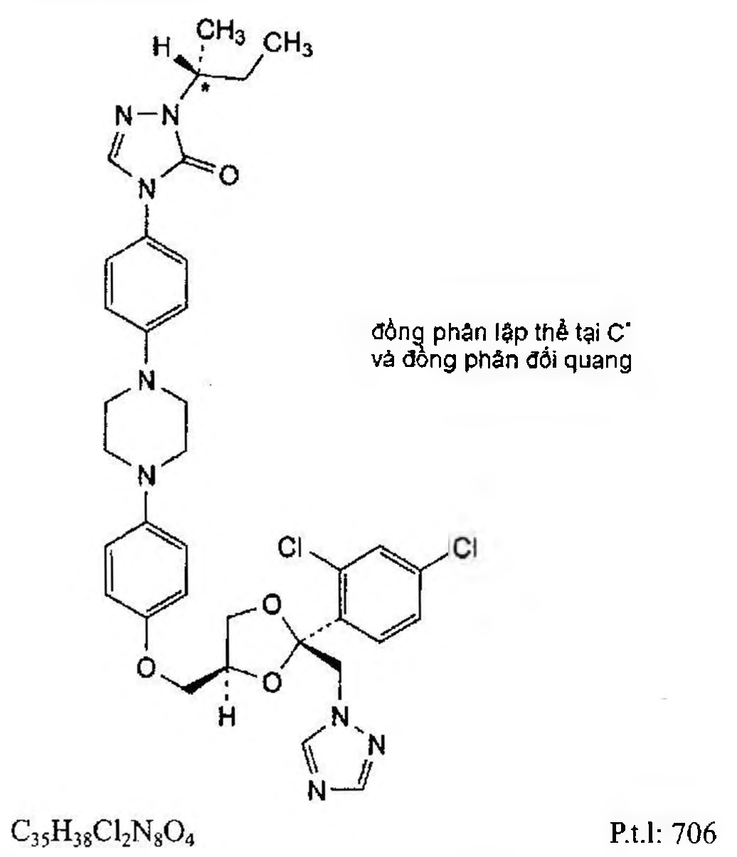

(Hình 11.458.1)

Itraconazol là 4-[4-[4-[4-[[cis-2-(2,4-diclorophenyl)-2-(1H-1,2,4-triazol-1-ylmethyl)-1,3-dioxolan-4-yl]methoxy]phenyl]piperazin-1-yl]phenyl]-2-[(1S)-1-methylpropyl]-2,4-dihydro-3H-1,2,4-triazol-3-on, phải chứa từ 99,0 % đến 101,0 % C₃₅H₃₈Cl₂N₈O₄, tính theo chế phẩm đã làm khô.

Tính chất

Bột màu trắng hay gần như trắng, thực tế không tan trong nước, dễ tan trong methylen clorid, rất khó tan trong ethanol (96 %).

Định tính

Phổ hấp thụ hồng ngoại (Phụ lục 4.2) của chế phẩm phải phù hợp với phổ hấp thụ hồng ngoại của itraconazol chuẩn.

Độ trong và màu sắc của dung dịch

Dung dịch S: Hòa tan 2,0 g chế phẩm trong methylen clorid (TT) và pha loãng thành 20,0 ml với cùng dung môi.

Dung dịch S phải trong (Phụ lục 9.2) và không đậm hơn màu của dung dịch màu mẫu Đ₁ hoặc N₆ (Phụ lục 9.3, phương pháp 2).

Tạp chất liên quan

Phương pháp sắc ký lỏng (Phụ lục 5.3). Chuẩn bị các dung dịch ngay trước khi dùng.

Dung môi pha mẫu: Pha loãng 4,0 ml acid hydrocloric (TT) thành 1000 ml bằng methanol (TT).

Pha động A: Dung dịch tetrabutylamoni hydrosulfat 2,72 %.

Pha động B: Acetonitril (TT).

Dung dịch thử: Hòa tan 100 mg chế phẩm trong dung môi pha mẫu và pha loãng thành 10,0 ml với cùng dung môi.

Dung dịch đối chiếu (1): Pha loãng 1,0 ml dung dịch thử thành 100,0 ml với cùng dung môi pha mẫu. Pha loãng 1,0 ml dung dịch thu được thành 10,0 ml với dung môi pha mẫu.

Dung dịch đối chiếu (2): Hòa tan 10 mg itraconazol chuẩn dùng để kiểm tra tính phù hợp của hệ thống (có chứa các tạp B, C, D, E, F và G) trong 1 ml dung môi pha mẫu.

Điều kiện sắc ký:

Cột kích thước (10 cm x 4,6 mm) được nhồi pha tĩnh base-deactivated end-capped octadecylsilyl silica gel dùng cho sắc ký (3 µm hoặc 3,5 µm).

Nhiệt độ cột: 30 °C.

Detector quang phổ tử ngoại đặt ở bước sóng 225 nm.

Tốc độ dòng: 1,5 ml/min.

Thể tích tiêm: 10 µl.

Cách tiến hành:

Tiến hành sắc ký theo chương trình dung môi như sau:

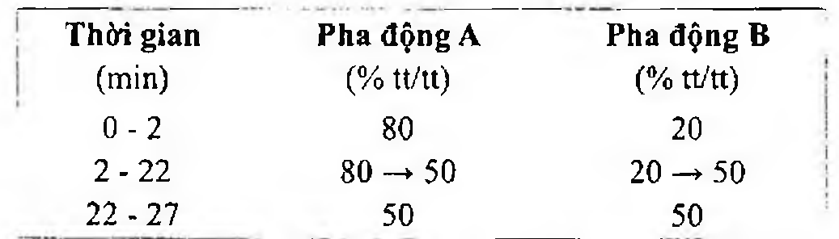

(Hình 11.458.2)

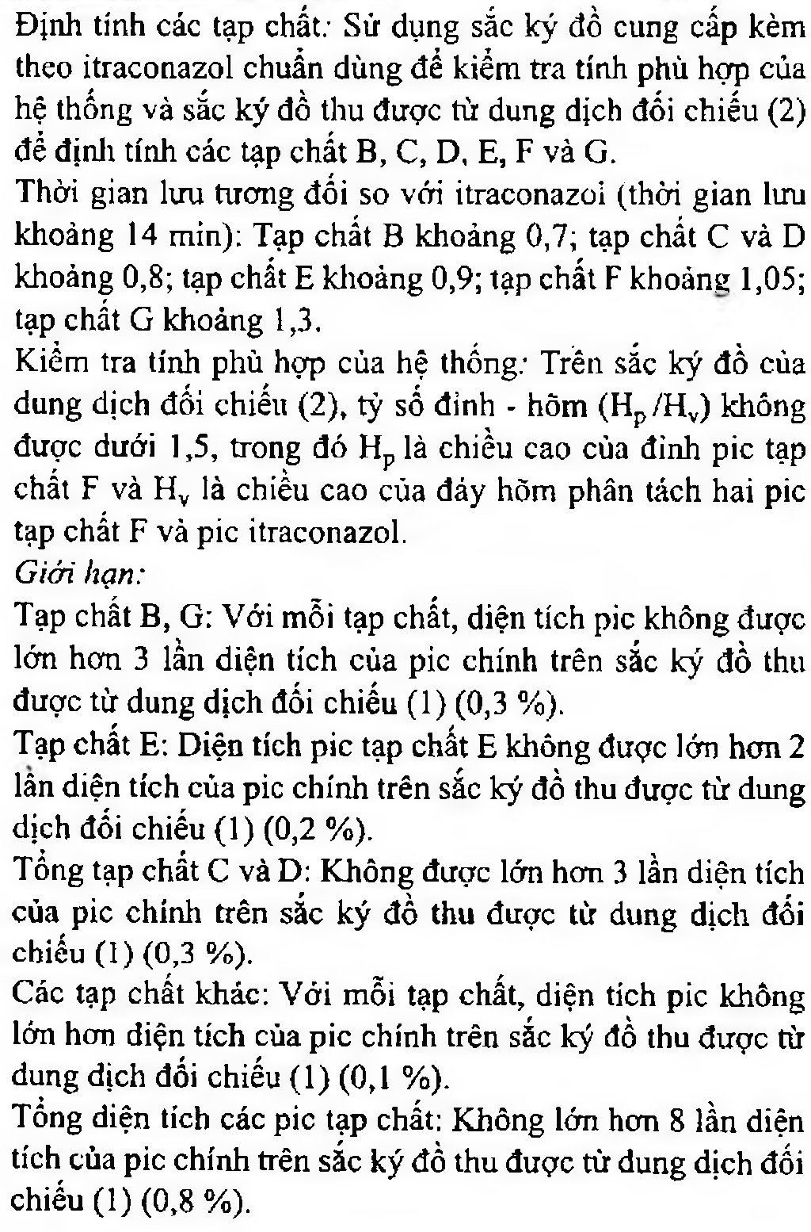

(Hình 11.458.3)

Bỏ qua các pic có diện tích nhỏ hơn 0,5 lần diện tích của pic chính trên sắc ký đồ thu được từ dung dịch đối chiếu (1) (0,05 %).

Chú ý:

Tạp chất A: 4-[4-[4-(4-methoxyphenyl)piperazin-1-yl]phenyl]-2-[(1S)-1-methylpropyl]-2,4-dihydro-3H-1,2,4-triazol-3-on.

Tạp chất B: 4-[4-[4-{4-[[cis-2-(2,4-diclorophenyl)-2-(4H-1,2,4-triazol-4-ylmethyl)-1,3-dioxolan-4-yl]methoxy]phenyl}piperazin-1-yl]phenyl]-2-[(1R)-1-methylpropyl]-2,4-dihydro-3H-1,2,4-triazol-3-on.

Tạp chất C: 4-[4-{4-[4-[[cis-2-(2,4-diclorophenyl)-2-(1H-1,2,4-triazol-1-ylmethyl)-1,3-dioxolan-4-yl]methoxy]phenyl]piperazin-1-yl]phenyl}-2-propyl-2,4-dihydro-3H-1,2,4-triazol-3-on.

Tạp chất D: 4-{4-[4-[4-[[cis-2-(2,4-diclorophenyl)-2-(1H-1,2,4-triazol-1-ylmethyl)-1,3-dioxolan-4-yl]methoxy]phenyl]piperazin-1-yl]phenyl}-2-(1-methylethyl)-2,4-dihydro-3H-1,2,4-triazol-3-on.

Tạp chất E: 4-{4-(4-[4-[[trans-2-(2,4-diclorophenyl)-2-{(1H-1,2,4-triazol-1-ylmethyl)-1,3-dioxolan-4-yl]methoxy]phenyl}piperazin-1-yl]phenyl}-2-[(1S)-1-methylpropyl]-2,4-dihydro-3H-1,2,4-triazol-3-on.

Tạp chất F: 2-butyl-4-[4-{4-[4-[[cis-2-(2,4-diclorophenyl)-2-(1H-1,2,4-triazol-1-ylmethyl)-1,3-dioxolan-4-yl]methoxy]phenyl]piperazin-1-yl]phenyl}-2,4-dihydro-3H-1,2,4-triazol-3-on.

Tạp chất G: 4-[4-{4-{4-[[cis-2-(2,4-diclorophenyl)-2-(1H-1,2,4-triazol-1-ylmethyl)-1,3-dioxolan-4-yl]methoxy]phenyl}piperazin-1-yl]phenyl]-2-[[cis-2-(2,4-diclorophenyl)-2-(1H-1,2,4-triazol-1-ylmethyl)-1,3-dioxolan-4-yl]methyl]-2,4-dihydro-3H-1,2,4-triazol-3-on.

Mất khối lượng do làm khô

Không được quá 0,5 % (Phụ lục 9.6). (1,000 g; 105 °C; 4 h).

Tro sulfat

Không được quá 0,1 % (Phụ lục 9.9, phương pháp 2). Dùng 1,0 g chế phẩm.

Định lượng

Hòa tan 0,300 g chế phẩm trong 70 ml hỗn hợp gồm 1 thể tích acid acetic khan (TT) và 7 thể tích butan-2-on (TT) bằng cách khuấy mạnh trong ít nhất 10 min. Chuẩn độ bằng dung dịch acid percloric 0,1 N (CĐ), xác định điểm kết thúc bằng phương pháp chuẩn độ đo điện thế (Phụ lục 10.2) và chuẩn độ đến bước nhảy thế thứ hai.

1 ml dung dịch acid percloric 0,1 N (CĐ) tương đương với

Bảo quản

Trong bao bì kín, tránh ánh sáng.

Loại thuốc

Chống nấm.

Chế phẩm

Nang.

</break>

11.459. NANG ITRACONAZOL

Capsulae Itraconazoli

Là nang cứng chứa itraconazol.

Chế phẩm phải đáp ứng các yêu cầu trong chuyên luận "Thuốc nang” (Phụ lục 1.13) và các yêu cầu sau đây:

Hàm lượng itraconazol, C₃₅H₃₈Cl₂N₈O₄, từ 95,0 % đến 105,0 % so với lượng ghi trên nhãn.

Định tính

Trong mục Định lượng, pic chính trên sắc ký đồ của dung dịch thử phải có thời gian lưu tương ứng với thời gian lưu của pic itraconazol trên sắc ký đồ của dung dịch chuẩn.

Tạp chất liên quan

Phương pháp sắc ký lỏng (Phụ lục 5.3). Điều kiện sắc ký như mô tả trong phần Định lượng.

Pha động A: Dung dịch tetrabutylamoni hydrosulfat 0,02 M.

Pha động B: Acetonitril (TT).

Dung dịch thử: Cân chính xác một lượng bột viên, hòa tan với hỗn hợp methanol - tetrahydrofuran (4 : 1), pha loãng với cùng dung môi để thu được dung dịch có nồng độ itraconazol chính xác khoảng 2 mg/ml, lọc.

Dung dịch đối chiếu: Pha loãng 1,0 ml dung dịch thử trong vừa đủ 200 ml hỗn hợp methanol - tetrahydrofuran (4 : 1).

Cách tiến hành:

Tiến hành sắc ký theo chương trình dung môi như sau:

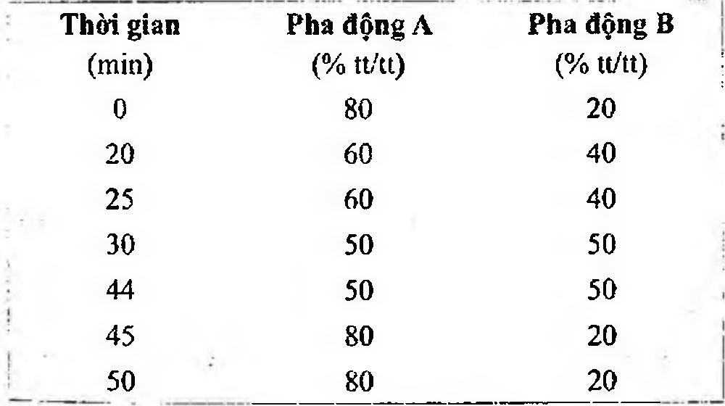

(Hình 11.459.1)

Tiến hành sắc ký với dung dịch đối chiếu. Điều chỉnh độ nhạy của hệ thống sao cho chiều cao của pic chính trên sắc ký đồ thu được ít nhất bằng 20 % thang đo.

Tiến hành sắc ký lần lượt với dung dịch đối chiếu và dung dịch thử, với điều kiện sắc ký như mô tả, thời gian lưu của

Itraconazol khoảng 23 min. Trên sắc ký đồ thu được của dung dịch thử không được có pic phụ nào có diện tích lớn hơn diện tích pic chính thu được trên sắc ký đồ của dung dịch đối chiếu (0,5 %) và tổng diện tích của tất cả các pic phụ không được lớn hơn 3 lần diện tích của pic chính thu được trên sắc ký đồ của dung dịch đối chiếu (1,5 %). Bỏ qua bất kỳ pic nào có diện tích nhỏ hơn 0,1 lần diện tích của pic chính của dung dịch đối chiếu.

Độ hòa tan (Phụ lục 11.4)

Thiết bị: Kiểu cánh khuấy.

Môi trường hòa tan: 1000 ml dung dịch acid hydrocloric 0,1 N (TT).

Tốc độ quay: 75 r/min.

Thời gian: 45 min.

Cách tiến hành:

Dung dịch thử: Sau thời gian hòa tan qui định, hút dịch hòa tan, lọc bỏ 20 ml dịch lọc đầu. Lấy 5,0 ml dịch lọc thu được, pha loãng với hỗn hợp methanol - môi trường hòa tan (5 : 95) vừa đủ 25 ml.

Dung dịch chuẩn: Hòa tan khoảng 20 mg itraconazol chuẩn trong 40 ml methanol (TT), làm ấm trong cách thủy ở 40 °C, lắc để hòa tan. Để nguội, pha loãng với môi trường hòa tan vừa đủ 200 ml. Lấy 5,0 ml dịch thu được, pha loãng với môi trường hòa tan vừa đủ 25 ml.

Đo độ hấp thụ (Phụ lục 4.1) của dung dịch thử, dung dịch chuẩn ở bước sóng 255 nm, cốc đo dày 1 cm, mẫu trắng là hỗn hợp methanol - môi trường hòa tan (5 : 95). Tính hàm lượng itraconazol, hòa tan trong mỗi nang dựa vào độ hấp thụ của dung dịch thử, dung dịch chuẩn và hàm lượng C₃₅H₃₈Cl₂N₈O₄ trong itraconazol chuẩn.

Yêu cầu: Không ít hơn 80 % (Q) lượng itraconazol, C₃₅H₃₈Cl₂N₈O₄, so với lượng ghi trên nhãn được hòa tan trong 45 min.

Định lượng

Phương pháp sắc ký lỏng (Phụ lục 5.3). Pha động: Acetonitril - dung dịch tetrabutylamoni hydrosulfat 0,02 M (40 : 60).

Dung dịch thử: Cân 20 nang, tính khối lượng trung bình của bột thuốc trong nang, nghiền mịn. Cân chính xác một lượng bột thuốc tương ứng với 50 mg itraconazol vào bình định mức 250 ml, hòa tan bằng cách lắc siêu âm với hỗn hợp methanol - tetrahydrofuran (4 : 1). Để nguội và pha loãng với cùng dung môi đến vạch, lắc kỹ và lọc.

Dung dịch chuẩn: Hòa tan một lượng cân chính xác itraconazol chuẩn trong hỗn hợp methanol - tetrahydrofuran (4 : 1) bằng cách lắc siêu âm, pha loãng với cùng dung môi để thu được dung dịch có nồng độ itraconazol chính xác khoảng 0,2 mg/ml.

Điều kiện sắc ký:

Cột kích thước (25 cm x 4,6 mm) được nhồi pha tĩnh C₁₈ (3 µm).

Detector quang phổ tử ngoại đặt tại bước sóng 225 nm.

Tốc độ dòng: 1,5 ml/min.

Thể tích tiêm: 10 µl.

Cách tiến hành:

Kiểm tra tính phù hợp của hệ thống: Tiến hành sắc ký 6 lần riêng biệt đối với dung dịch chuẩn, độ lệch chuẩn tương đối của diện tích pic itraconazol không được lớn hơn 2,0 %, số đĩa lý thuyết của cột không được nhỏ hơn 3000.

Tiến hành sắc ký lần lượt đối với dung dịch chuẩn và dung dịch thử.

Tính hàm lượng itraconazol, C₃₅H₃₈Cl₂N₈O₄, có trong một đơn vị chế phẩm dựa vào diện tích pic thu được từ dung dịch thử, dung dịch chuẩn và hàm lượng C₃₅H₃₈Cl₂N₈O₄

trong itraconazol chuẩn.

Bảo quản

Trong đồ đựng kín, tránh ẩm và ánh sáng, nhiệt độ không quá 30 °C.

Loại thuốc

Thuốc chống nấm. Hàm lượng thường dùng 100 mg.

</break>

11.460. KALI BROMID

Kalii bromidum



(Hình 11.460.1)

Kali bromid phải chứa từ 98,5 % đến 101,0 % KBr, tính theo chế phẩm đã làm khô.

Tính chất

Tinh thể không màu hay bột kết tinh trắng hoặc gần như trắng. Dễ tan trong nước và glycerin, khó tan trong ethanol 96 %.

Định tính

A, Chế phẩm phải cho phản ứng (A) của bromid (Phụ lục 8.1).

B. Dung dịch S: Hòa tan 10,0 g chế phẩm trong nước không có carbon dioxyd (TT) và pha loãng thành 100 ml với cùng dung môi.

Dung dịch S phải cho các phản ứng đặc trưng của kali (Phụ lục 8.1).

Độ trong và màu sắc của dung dịch

Dung dịch S phải trong (Phụ lục 9.2) và không màu (Phụ lục 9.3, phương pháp 2).

Giới hạn acid - kiềm

Lấy 10 ml dung dịch S, thêm 0,1 ml dung dịch xanh bromothymol (TT). Màu của dung dịch phải chuyển khi thêm không quá 0,5 ml dung dịch acid hydrocloric 0,01 N (CĐ) hoặc 0,5 ml dung dịch natri hydroxyd 0,01 N (CĐ).

Clorid và sulfat

Phương pháp sắc ký ion (Phụ lục 5.3). Pha động: Hòa tan 0,600 g kali hydroxyd (TT) trong nước dùng cho sắc ký và pha loãng thành 1000,0 ml với cùng dung môi.

Dung dịch thử (1): Hòa tan 0,400 g chế phẩm trong 50 ml nước dùng cho sắc ký và pha loãng thành 100,0 ml với cùng dung môi.

Dung dịch thử (2): Pha loãng 25,0 ml dung dịch thử (1) thành 50,0 ml bằng nước dùng cho sắc ký.

Dung dịch đối chiếu (1): Lấy 25,0 ml dung dịch thử (1), thêm 1,0 ml dung dịch sulfat mẫu 10 phần triệu SO₄ (TT) và 12,0 ml dung dịch clorid mẫu 50 phần triệu Cl (TT) và pha loãng thành 50,0 ml bằng nước dùng cho sắc ký.

Dung dịch đối chiếu (2): Pha loãng 10,0 ml dung dịch thử (1) thành 100,0 ml bằng nước dùng cho sắc ký. Lấy 2,0 ml dung dịch thu được thêm 8,0 ml dung dịch clorid mẫu 50

phần triệu Cl (TT) và pha loãng thành 20,0 ml bằng nước dùng cho sắc ký.

Mẫu trắng: Nước dùng cho sắc ký.

Điều kiện sắc ký:

Cột kích thước (25 cm x 2,0 mm) được nhồi pha tĩnh là nhựa trao đổi anion có tính kiềm mạnh dùng cho sắc ký (13 µm).

Detector dẫn điện có bộ khử ion phù hợp.

Tốc độ dòng: 0,4 ml/min.

Thể tích tiêm: 50 µl.

Cách tiến hành:

Tiêm dung dịch thử (2), dung dịch đối chiếu (1), (2) và mẫu trắng.

Tiến hành sắc ký với thời gian gấp 2,5 lần thời gian lưu của bromid.

Thời gian lưu của clorid khoảng 5 min, của bromid khoảng 8 min và của sulfat khoảng 16 min.

Kiểm tra tính phù hợp của hệ thống: Trên sắc ký đồ của dung dịch đối chiếu (2), độ phân giải giữa pic của clorid và pic của bromid ít nhất là 8,0.

Giới hạn:

Hiệu chỉnh diện tích của các pic trên sắc ký đồ của dung dịch thử (2) và dung dịch đối chiếu (1) bằng cách so sánh với các pic trên sắc ký đồ của mẫu trắng.

Clorid: Diện tích pic clorid trên sắc ký đồ dung dịch thử (2) không được lớn hơn diện tích chênh lệch giữa diện tích pic clorid trên sắc ký đồ dung dịch thử (2) và diện tích pic clorid trên sắc ký đồ dung dịch đối chiếu (1) (0,6 %).

Sulfat: Diện tích pic sulfat trên sắc ký đồ dung dịch thử (2) không được lớn hơn diện tích chênh lệch giữa diện tích pic sulfat trên sắc ký đồ dung dịch thử (2) và diện tích pic sulfat trên sắc ký đồ dung dịch đối chiếu (1) (0,01 %).

Bromat

Lấy 10 ml dung dịch S, thêm 1 ml dung dịch hồ tinh bột (TT), 0,1 ml dung dịch kali iodid 10 % (TT) và 0,25 ml dung dịch acid sulfuric 0,5 M (TT). Để chỗ tối 5 min. Dung dịch không được có màu xanh hay tím.

Iodid

Lấy 5 ml dung dịch S, thêm 0,15 ml dung dịch sắt (III) clorid 10,5 % (TT) và lắc với 2 ml methylen clorid (TT).

Để yên cho phân lớp. Lớp dưới phải không có màu (Phụ lục 9.3, phương pháp 1).

Sắt

Không được quá 20 phần triệu (Phụ lục 9.4.13). Pha loãng 5 ml dung dịch S thành 10 ml bằng nước.

Magnesi và các kim loại kiềm thổ

Không được quá 0,02 % tính theo calci (Phụ lục 9.4.1). Dùng 10,0 g chế phẩm để thử. Thể tích dung dịch natri edetat 0,01 M (CĐ) đã dùng không được quá 5,0 ml.

Kim loại nặng

Không được quá 10 phần triệu (Phụ lục 9.4.8). Lấy 12 ml dung dịch S thử theo phương pháp 1. Dùng dung dịch chì mẫu 1 phần triệu Pb (TT) để chuẩn bị mẫu đối chiếu.

Mất khối lượng do làm khô

Không được quá 1,0 % (Phụ lục 9.6). (1,000 g; 105 °C; 3 h).

Định lượng

Hòa tan 0,100 g chế phẩm trong nước, thêm 5 ml dung dịch acid nitric 2 M (TT) và pha loãng thành 50 ml bằng nước. Chuẩn độ bằng dung dịch bạc nitrat 0,1 N (CĐ).

Xác định điểm tương đương bằng phương pháp đo điện thế (Phụ lục 10.2).

1 ml dung dịch bạc nitrat 0,1 N (CĐ) tương ứng với 11,90 mg KBr.

Tính hàm lượng phần trăm của KBr theo công thức sau: a - 3,357 x b

Trong đó:

a là hàm lượng phần trăm KBr và KCl xác định được trong phép định lượng và tính theo KBr.

b là hàm lượng phần trăm Cl thu được từ phép thử Clorid và sulfat.

</break>

11.461. KALI CLORID

Kalii chloridum



(Hình 11.461.1)

Kali clorid phải chứa từ 99,0 % đến 100,5 % KCl, tính theo chế phẩm đã làm khô.

Tính chất

Tinh thể không màu hoặc bột kết tinh trắng, không mùi. Dễ tan trong nước, thực tế không tan trong ethanol.

Định tính

Dung dịch S: Hòa tan 10,0 g chế phẩm trong nước không có carbon dioxyd (TT) và pha loãng thành 100 ml với cùng dung môi.

Dung dịch S phải cho các phản ứng của ion kali và ion clorid (Phụ lục 8.1).

Độ trong và màu sắc của dung dịch

Dung dịch S phải trong (Phụ lục 9.2) và không màu (Phụ lục 9.3, phương pháp 2).

Giới hạn acid - kiềm

Lấy 50,0 ml dung dịch S, thêm 0,1 ml dung dịch xanh bromothymol (TT). Dung dịch phải chuyển màu khi thêm không quá 0,5 ml dung dịch natri hydroxyd 0,01 N (CĐ) hoặc 0,5 ml dung dịch acid hydrocloric 0,01 N (CĐ).

Sulfat

Không được quá 0,03 % (Phụ lục 9.4.14). Pha loãng 5 ml dung dịch S thành 15 ml bằng nước và tiến hành thử.

Iodid

Làm ẩm 5,0 g chế phẩm bằng cách thêm từng giọt hỗn hợp

vừa mới pha gồm 25 ml dung dịch hồ tinh bột (TT), 2,0 ml

dung dịch acid sulfuric 0,5 M (TT), 0,15 ml dung dịch natri nitrit 10 % và 25 ml nước. Sau 5 min, quan sát dưới ánh sáng thường: Hỗn hợp thử nghiệm không được có bất kỳ tiểu phân hoặc vết màu xanh nào xuất hiện.

Bromid

Không được quá 0,1 %. Pha loãng 1,0 ml dung dịch S thành 50 ml bằng nước.

Thêm vào 5,0 ml dung dịch thu được 2,0 ml dung dịch đỏ phenol (TT) và 1,0 ml dung dịch cloramin T 0,02 % (TT), trộn đều ngay. Sau đúng 2 min, thêm 0,15 ml dung dịch natri thiosulfat 0,1 M (TT), trộn đều và pha loãng thành 10,0 ml bằng nước.

Độ hấp thụ (Phụ lục 4.1) của dung dịch thu được ở bước sóng 590 nm, dùng nước làm mẫu trắng, không được lớn hơn độ hấp thụ của dung dịch được chuẩn bị trong cùng điều kiện và cùng thời gian nhưng thay 5,0 ml dung dịch thử bằng 5,0 ml dung dịch kali bromid chuẩn chứa 3,0 mg/l.

Bari

Lấy 5,0 ml dung dịch S, thêm 5,0 ml nước và 1,0 ml dung dịch acid sulfuric 1 M (TT). Sau 15 min, dung dịch thử không được đục hơn một hỗn hợp gồm 5,0 ml dung dịch S và 6,0 ml nước.

Kim loại nặng

Không được quá 10 phần triệu (Phụ lục 9.4.8). Lấy 12,0 ml dung dịch S và tiến hành thử theo phương pháp 1. Dùng dung dịch chì mẫu 1 phần triệu Pb (TT) để chuẩn bị mẫu đối chiếu.

Sắt

Không được quá 20 phần triệu (Phụ lục 9.4.13). Pha loãng 5,0 ml dung dịch S thành 10 ml bằng nước và tiến hành thử.

Magnesi và các kim loại kiềm thổ

Không được quá 0,02 % (tính theo calci) (Phụ lục 9.4.1). Dùng 10,0 g chế phẩm để thử. Thể tích dung dịch natri edetat 0,01 M (CĐ) đã dùng không được quá 5,0 ml.

Mất khối lượng do làm khô

Không được quá 1,0 % (Phụ lục 9.6). (1,000 g; 100 °C đến 105 °C; 3 h).

Natri

Không được quá 0,1 %, nếu chế phẩm được dùng để pha chế dung dịch tiêm truyền hoặc thẩm tách máu.

Phương pháp quang phổ hấp thụ nguyên tử (Phụ lục 4.4, phương pháp 1).

Dung dịch thử: Hòa tan 1,00 g chế phẩm trong nước và pha loãng thành 100,0 ml với cùng dung môi.

Dung dịch chuẩn: Hòa tan trong nước 0,5084 g natri clorid (TT) đã được sấy ở 100 °C đến 105 °C trong 3 h và pha loãng thành 1000,0 ml với cùng dung môi (200 µg Na/ml), pha loãng tiếp theo yêu cầu.

Đo cường độ phát xạ ở bước sóng 589 nm.

Nhôm

Không được quá 1 phần triệu (Phụ lục 9.4.9), nếu chế phẩm được dùng để pha chế dung dịch thẩm tách máu.

Dung dịch thử: Hòa tan 4,0 g chế phẩm trong 100 ml nước, thêm 10 ml dung dịch đệm acetat pH 6,0 (TT).

Dung dịch đối chiếu: Trộn 2,0 ml dung dịch nhôm mẫu 2 phần triệu Al (TT) với 10 ml dung dịch đệm acetat pH 6,0 (TT) và 98 ml nước.

Dung dịch mẫu trắng: Trộn 10 ml dung dịch đệm acetat pH 6,0 (TT) với 100 ml nước.

Định lượng

Hòa tan 1,300 g chế phẩm trong nước và pha loãng thành 100,0 ml với cùng dung môi. Lấy chính xác 10,0 ml dung dịch trên cho vào bình nón, thêm 50 ml nước, 5 ml dung dịch acid nitric 12,5 % (TT), 25,0 ml dung dịch bạc nitrat 0,1 N (CĐ) và 2 ml dibutylphthalat (hoặc nitrobenzen) (TT).

Lắc đều và chuẩn độ bằng dung dịch amoni thiocyanat 0,1 N (CĐ). Dùng 2 ml dung dịch sắt (III) amoni sulfat 10 % (TT) làm chỉ thị.

1 ml dung dịch bạc nitrat 0,1 N (CĐ) tương đương với 7,46 mg KCl.

Bảo quản

Trong lọ nút kín, để nơi khô ráo, tránh ánh sáng. Loại thuốc

Bổ sung chất điện giải. Chế phẩm

Dung dịch tiêm kali clorid; Dịch truyền dextrose kali clorid và natri clorid; Dịch truyền dextrose và kali clorid;

Hỗn hợp muối pha dung dịch uống bù chất điện giải. Viên kali clorid tác dụng kéo dài.

Nhãn

Nhãn phải ghi rõ nếu chế phẩm phù hợp để pha dung dịch tiêm truyền hoặc thẩm tách máu.

</break>

11.462. DUNG DỊCH ĐẬM ĐẶC PHA TIÊM KALI CLORID

Injectio Kalii chloridi concentrata

Dung dịch đậm đặc pha tiêm kali clorid là dung dịch vô khuẩn chứa kali clorid trong nước để pha thuốc tiêm.

Chế phẩm phải đáp ứng các yêu cầu trong chuyên luận “Thuốc tiêm, thuốc tiêm truyền” (Phụ lục 1.19) và các yêu cầu sau đây:

Hàm lượng kali clorid, KCl, từ 95,0 % đến 105,0 % so với lượng ghi trên nhãn.

Tính chất

Dung dịch trong, không màu. Định tính

Dung dịch chế phẩm cho các phản ứng của ion clorid và ion kali (Phụ lục 8.1).

Giới hạn acid - kiềm

Pha loãng một thể tích chế phẩm với nước không có carbon dioxyd (TT) để được dung dịch có nồng độ kali clorid 10 %, nếu cần. Lấy 50 ml dung dịch trên, thêm 0,1 ml dung dịch xanh bromothymol (TT). Dung dịch phải chuyển màu khi thêm không quá 0,5 ml dung dịch natri hydroxyd 0,01 N (CĐ) hoặc 0,5 ml dung dịch acid hydrocloric 0,01 N (CĐ).

Nội độc tố vi khuẩn (Phụ lục 13.2)

Pha loãng chế phẩm với nước BET để thu được dung dịch có nồng độ kali clorid 0,5 % và điều chỉnh pH của dung dịch bằng 7,0 nếu cần (dung dịch A). Giới hạn nồng độ nội độc tố của dung dịch A là 3,0 EU/ml. Tiến hành thử nghiệm sử dụng thuốc thử lysat có độ nhạy không được ít hơn 0,0625 EU/ml và giá trị pha loãng cực đại của dung dịch A được tính toán từ độ nhạy của thuốc thử lysat dùng trong thử nghiệm.

Định lượng

Lấy chính xác một thể tích chế phẩm tương đương với khoảng 0,15 g kali clorid, thêm 30 ml nước. Định lượng bằng dung dịch bạc nitrat 0,1 N (CĐ), dùng dung dịch kali cromat 3 % (TT) làm chỉ thị.

1 ml dung dịch bạc nitrat 0,1 N (CĐ) tương đương với 7,46 mg KCl.

Bảo quản

Nơi khô mát, tránh ánh sáng. Loại thuốc

Bổ sung chất điện giải. Hàm lượng thường dùng

Dung dịch tiêm 10 %,

</break>

11.463. VIÊN NÉN KALI CLORID

Tabellae Kalii chloridi

Là viên nén bao giải phóng dược chất kéo dài có chứa kali clorid.

Chế phẩm phải đáp ứng các yêu cầu trong chuyên luận “Thuốc viên nén” (Phụ lục 1.20) mục “Viên bao” và các yêu cầu sau đây:

Hàm lượng kali clorid, KCl, từ 95,0 % đến 105,0 % so với lượng ghi trên nhãn.

Định tính

Lấy một lượng bột viên chế phẩm (từ viên đã loại bỏ vỏ bao và nghiền mịn) tương đương với khoảng 1 g kali clorid, thêm 20 ml nước, lắc siêu âm 20 min, lọc. Dịch lọc phải cho các phản ứng của ion clorid và ion kali (Phụ lục 8.1).

Độ hòa tan (Phụ lục 11.4).

Thiết bị: Kiểu cánh khuấy.

Môi trường hòa tan: 900 ml nước.

Tốc độ quay: 50 r/min.

Thời gian: 1 h, 2 h và 6 h.

Cách tiến hành: Hút chính xác 10,0 ml dung dịch môi trường hòa tan chế phẩm ở mỗi thời điểm (sau 1 h, sau 2 h và sau 6 h), thêm 25 ml nước, 5 ml dung dịch chứa 25 % (tt) acid acetic băng và 0,1 ml dung dịch bão hòa kali sulfat. Chuẩn độ bằng dung dịch bạc nitrat 0,01 N (CĐ), xác định điểm kết thúc bằng phương pháp chuẩn độ đo điện thế (Phụ lục 10.2).

1 ml dung dịch bạc nitrat 0,01 N (CĐ) tương đương với 0,746 mg kali clorid.

Yêu cầu: Lượng kali clorid, KCl, so với lượng ghi trên nhãn được hòa tan sau 1 h không được lớn hơn 50 %; sau 2 h không được ít hơn 25 % và không được lớn hơn 75 %;

sau 6 h không được ít hơn 75 %.

Định lượng

Dung dịch thử: Lấy 10 viên cho vào bình định mức 500 ml, thêm 400 ml nước, lắc trong 30 min, đun trên cách thủy 45 min. Để nguội, thêm nước đến định mức, trộn đều và để yên trong 24 h. Lọc, bỏ 20 ml dịch lọc đầu, pha loãng dịch lọc thu được bằng nước để thu được dung dịch có chứa nồng độ kali thích hợp.

Dung dịch chuẩn: Pha loãng một thể tích dung dịch kali mẫu 600 phần triệu K với nước để thu được dung dịch kali chuẩn có nồng độ thích hợp.

Tiến hành đo cường độ phát xạ của dung dịch chuẩn, dung dịch thử bằng phương pháp quang phổ nguyên tử phát xạ và hấp thụ (Phụ lục 4.4) tại bước sóng 766,5 nm.

1 mg kali tương đương với 1,908 mg kali clorid.

Bảo quản

Nơi khô mát, tránh ánh sáng. Loại thuốc

Bổ sung chất điện giải. Hàm lượng thường dùng 600 mg.

</break>

11.464. KALI IODID

Kalii iodidum



(Hình 11.464.1)

Kali iodid phải chứa từ 99,0 % đến 100,5 % KI, tính theo chế phẩm đã làm khô.

Tính chất

Tinh thể không màu hay bột kết tinh trắng, không mùi, dễ chảy khi tiếp xúc với không khí ẩm.

Rất dễ tan trong nước, dễ tan trong glycerin, tan trong ethanol 96 %.

Định tính

Dung dịch S: Hòa tan 10,0 g chế phẩm trong nước không có carbon dioxyd (TT) và pha loãng thành 100 ml với cùng dung môi.

Dung dịch S phải cho phản ứng của ion kali và ion iodid (Phụ lục 8.1).

Độ trong và màu sắc của dung dịch

Dung dịch S phải trong (Phụ lục 9.2) và không màu (Phụ lục 9.3, phương pháp 2).

Giới hạn kiềm

Lấy 10 ml dung dịch S, thêm 0,1 ml dung dịch acid sulfuric 0,05 M (TT) và 1 giọt dung dịch phenolphthalein (TT), dung dịch không được có màu.

Iodat

Lấy 10 ml dung dịch S, thêm 0,25 ml dung dịch hồ tinh bột (TT) và 0,2 ml dung dịch acid sulfuric 10 % (TT). Để yên trong tối 2 min, hỗn hợp không được có màu xanh lam.

Sulfat

Không được quá 0,015 % (Phụ lục 9.4.14).

Pha loãng 10 ml dung dịch S thành 15 ml bằng nước và tiến hành thử.

Thiosulfat

Thêm 0,1 ml dung dịch hồ tinh bột (TT) và 0,1 ml dung dịch iod 0,005 N vào 10 ml dung dịch S, màu xanh lam tạo thành.

Kim loại nặng

Không được quá 10 phần triệu (Phụ lục 9.4.8).

Lấy 12 ml dung dịch S và tiến hành thử theo phương pháp 1.

Dùng dung dịch chì mẫu 1 phần triệu Pb (TT) để chuẩn bị mẫu đối chiếu.

Sắt

Không được quá 20 phần triệu (Phụ lục 9.4.13).

Pha loãng 5 ml dung dịch S thành 10 ml bằng nước và tiến hành thử.

Mất khối lượng do làm khô

Không được quá 1,0 % (Phụ lục 9.6). (1,000 g; 100 °C đến 105 °C; 3 h).

Định lượng

Hòa tan 1,500 g chế phẩm trong nước và pha loãng thành 100,0 ml với cùng dung môi. Lấy 20,0 ml dung dịch trên, thêm 40 ml acid hydrocloric (TT) và chuẩn độ bằng dung dịch kali iodat 0,05 M (CĐ) cho tới khi màu chuyển từ đỏ sang vàng. Thêm 5 ml chloroform (TT) và tiếp tục chuẩn độ, lắc mạnh đến khi lớp chloroform mất màu.

1 ml dung dịch kali iodat 0,05 M (CĐ) tương đương với 16,60 mg KI.

Bảo quản

Trong lọ kín, tránh ánh sáng. Loại thuốc

Chất kháng giáp. Chế phẩm

Dung dịch uống.

</break>

11.465. KALI PERMANGANAT

Kalii permanganas



(Hình 11.465.1)

Kali permanganat phải chứa từ 99,0 % đến 100,5 % KMnO₄.

Tính chất

Tinh thể hình lăng trụ màu tím sẫm hoặc gần như đen, hoặc bột dạng hạt, màu tím sẫm hoặc đen nâu, thường có ánh kim, không mùi.

Dễ bị phân hủy và gây nổ khi tiếp xúc với một số chất hữu cơ và chất dễ bị oxy hóa. Tan trong nước lạnh, dễ tan trong

nước sôi. Cần thận trọng khi tiến hành thử nghiệm với kali permanganat vì khi tiếp xúc trực tiếp chất này với một số chất hữu cơ hoặc chất dễ bị oxy hóa khác nó có thể gây nổ ngay cả ở trạng thái lỏng hoặc rắn.

Định tính

A. Hòa tan khoảng 50 mg chế phẩm trong 5 ml nước, thêm

1 ml ethanol 96 % (TT) và 0,3 ml dung dịch natri hydroxyd loãng (TT). Dung dịch xuất hiện màu xanh. Đun dung dịch đến sôi, tủa nâu xám xuất hiện.

B. Lọc hỗn hợp thu được từ phép thử A. Dịch lọc cho phản ứng của ion kali (Phụ lục 8.1).

Màu sắc của dung dịch

Dung dịch S: Hòa tan 0,75 g chế phẩm trong 25 ml nước, thêm 3 ml ethanol 96 % (TT) và đun sôi từ 2 min đến 3 min.

Để nguội, thêm nước vừa đủ 30 ml và lọc.

Dung dịch S phải không màu (Phụ lục 9.3, Phương pháp 2).

Clorid không được quá 0,02 % (Phụ lục 9.4.5).

Pha loãng 10 ml dung dịch S thành 15 ml bằng nước và tiến hành thử.

Sulfat

Không được quá 0,05 % (Phụ lục 9.4.14). Pha loãng 12 ml dung dịch S thành 15 ml bằng nước và tiến hành thử.

Các chất không tan trong nước

Không được quá 1,0 %. Hòa tan 0,5 g chế phẩm trong 50 ml nước. Đun sôi, lọc qua phễu thủy tinh xốp đã cân bì trước (phễu có số độ xốp 16). Rửa cắn trên phễu bằng nước cho đến khi nước rửa không màu. Sấy cắn ở nhiệt độ 100 °C đến 105 °C cho đến khối lượng không đổi. Khối lượng cắn còn lại không được quá 5 mg.

Định lượng

Cân chính xác khoảng 0,300 g chế phẩm, hòa tan trong nước và pha loãng thành 100,0 ml với cùng dung môi. Lấy 20,0 ml dung dịch này cho vào bình nón có nút mài, thêm

20 ml nước, 1 g kali iodid (TT) và 10 ml dung dịch acid hydrocloric loãng (TT). Chuẩn độ iod giải phóng ra bằng dung dịch natri thiosulfat 0,1 N (CĐ), dùng 1 ml dung dịch hồ tinh bột (TT) làm chỉ thị và được cho vào khi hỗn hợp định lượng nhạt màu.

1 ml dung dịch natri thiosulfat 0,1 N (CĐ) tương đương với 3,16 mg KMnO₄.

Bảo quản

Trong chai lọ nút kín, tránh ánh sáng. Loại thuốc

Chất sát trùng.

</break>

11.466. KANAMYCIN SULFAT

Kanamycini sulfas

Kanamycin monosulfat

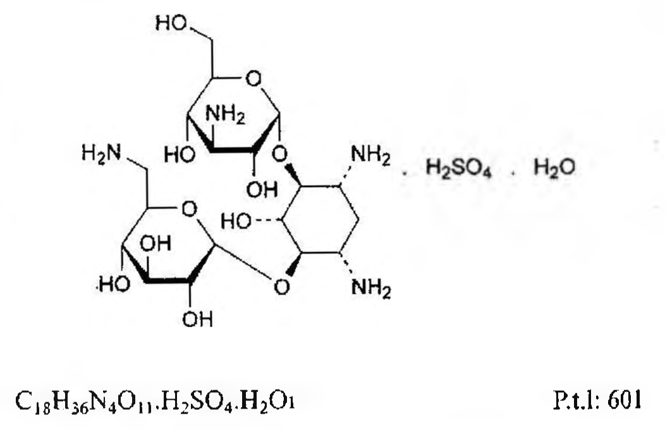

(Hình 11.466.1)

Kanamycin monosulfat là 6-O-(3-amino-3-deoxy-α-

D-glucopyranosyl)-4-O-(6-amino-6-deoxy-β-D- glucopyranosyl)-2-deoxy-D-streptamin sulfat, thu được từ nuôi cấy một số chủng Streptomyces kanamyceticus. Hoạt lực không dưới 750 IU/mg, tính theo chế phẩm đã làm khô.

Sản xuất

Phương pháp sản xuất kanamycin monosulfat được thiết lập sao cho có thể loại bỏ hoặc giảm thiểu các chất gây hạ huyết áp. Phương pháp sản xuất này phải được thẩm định để chứng minh rằng chế phẩm khi được kiểm tra thì phải đáp ứng yêu cầu của phép thử sau:

Độc tính bất thường (Phụ lục 13.5)

Tiêm vào mỗi chuột nhắt 0,5 ml dung dịch chứa 2 mg chế phẩm trong 1 ml.

Tính chất

Bột kết tinh trắng hay gần như trắng. Tan trong khoảng 8 phần nước. Thực tế không tan trong aceton và trong ethanol 96 %.

Định tính

A. Phương pháp sắc ký lớp mỏng (Phụ lục 5.4).

Bản mỏng: Trộn 0,3 g carbomer (TT) với 240 ml nước,

để yên và thỉnh thoảng lắc nhẹ nhàng trong 1 giờ. Tiếp tục chỉnh pH đến 7 bằng cách thêm từ từ dung dịch natri hydroxyd 2 M (TT), vừa thêm vừa lắc và thêm 30 g silica gel H (TT). Tráng bản mỏng dày 0,75 mm.

Sấy bản mỏng ở 110 °C trong 1 giờ, để nguội và sử dụng ngay.

Dung môi khai triển: Dung dịch kali dihydrophosphat 7% (T1).

Dung dịch thử: Hòa tan 10 mg chế phẩm trong nước và pha loãng thành 10 ml với cùng dung môi.

Dung dịch đối chiếu (1): Hòa tan 10mg kanamycin monosulfat chuẩn trong nước và pha loãng thành 10 ml với cùng dung môi.

Dung dịch đối chiếu (2): Hòa tan 10 mg kanamycin monosulfat chuẩn, 10 mg neomycin sulfat chuẩn và 10 mg streptomycin sulfat chuẩn trong nước và pha loãng thành 10 ml với cùng dung môi.

Cách tiến hành:

Chấm riêng biệt lên bản mỏng 10 µl mỗi dung dịch trên.

Triển khai sắc ký đến khi dung môi đi được 12 cm. Làm khô bản mỏng bằng luồng không khí ấm và phun lên bản mỏng hỗn hợp đồng thể tích của dung dịch dihydroxynaphtalen 0,2 % trong ethanol 96 % và dung dịch acid sulfuric 46 %. Sấy bản mỏng ở 150 °C trong 5 đến 10 phút. Vết chính trên sắc ký đồ của dung dịch thử phải tương ứng về vị trí, màu sắc và kích thước so với vết chính trên sắc ký đồ của dung dịch đối chiếu (1). Phép thử chỉ có giá trị khi sắc ký đồ của dung dịch đối chiếu (2) cho 3 vết tách rõ ràng.

B. Hòa tan 0,5 g chế phẩm trong 10 ml nước. Thêm 10 ml dung dịch acid picric (TT), dùng đũa thủy tinh cọ thành ống nghiệm để tạo tủa nếu cần, để yên. Các tinh thể thu được sau khi rửa với 20 ml nước và sấy ở 100°C, có nhiệt độ nóng chảy khoảng 235 °C (Phụ lục 6.7), kèm theo sự phân hủy.

C. Hòa tan khoảng 50 mg chế phẩm trong 2 ml nước.

Thêm 1 ml dung dịch ninhydrin 1 % (TT) và đun nóng trên cách thủy trong vài phút. Dung dịch xuất hiện màu tím.

D. Chế phẩm cho các phản ứng của sulfat (Phụ lục 8.1).

pH

Từ 6,5 đến 8,5 (Phụ lục 6.2). Hoà tan 0,20 g chế phẩm trong nước không có carbon dioxyd (TT) và pha loãng thành 20,0 ml với cùng dung môi.

Góc quay cực riêng

Từ +112° đến +123°, tính theo chế phẩm khan (Phụ lục 6.4).

Hoà tan 0,20 g chế phẩm trong nước không có carbon dioxyd (TT) và pha loãng thành 20,0 ml với cùng dung môi.

Kanamycin B

Phương pháp sắc ký lớp mỏng (Phụ lục 5.4).

Bản mỏng: Chuẩn bị bản mỏng như chỉ dẫn trong phép thử định tính A.

Sấy bản mỏng ở 110 °C trong 1 giờ, để nguội và sử dụng ngay. Dung môi khai triển: Dung dịch kali dihydrophosphat 7 %.

Dung dịch thử: Hòa tan 0,1 g chế phẩm trong nước và pha loãng thành 20 ml với cùng dung môi.

Dung dịch đối chiếu: Hoà tan 4 mg kanamycin B sulfat chuẩn trong nước và pha loãng thành 20 ml với cùng dung môi.

Cách tiến hành: Chấm riêng biệt lên bản mỏng 4 µl mỗi dung dịch trên. Triển khai sắc ký đến khi dung môi đi được 12 cm. Làm khô bản mỏng bằng luồng không khí ấm và phun lên bản mỏng thuốc thử ninhydrin - thiếc clorid (TT).

Sấy bản mỏng ở 110 °C trong 15 phút. Vết tương ứng với vết của kanamycin B trên sắc ký đồ của dung dịch thử không được đậm hơn vết chính trên sắc ký đồ của dung dịch đối chiếu.

Mất khối lượng do làm khô

Không được quá 1,5 % (Phụ lục 9.6), (1,00 g; 60 °C; áp suất không quá 670 Pa; 3 giờ).

Tro sulfat

Không được quá 0,5 % (Phụ lục 9.9, phương pháp 2). Dùng 1,0 g chế phẩm.

Sulfat

Từ 15,0 % đến 17,0 % sulfat (SO₄), tính theo chế phẩm đã làm khô.

Hòa tan 0,250 g chế phẩm trong 100 ml nước và chỉnh pH của dung dịch đến 11 bằng amoniac (TT). Thêm 10,0 ml dung dịch bari clorid 0,1 M (CĐ) và khoảng 0,5 mg đỏ tía phtalein (TT). Chuẩn độ bằng dung dịch Trilon B 0,1 M (CĐ), khi dung dịch bắt đầu chuyển màu thêm 50 ml ethanol 96 % (TT) và tiếp tục chuẩn độ cho đến khi hết màu xanh tím.

1 ml dung dịch bari clorid 0,1 M (CĐ) tương đương với 9,606 mg sulfat (SO₄).

Chất gây sốt

Nếu chế phẩm được dùng để pha các dạng thuốc tiêm mà không áp dụng các biện pháp hữu hiệu để loại bỏ chất gây sốt thì phải đáp ứng yêu cầu Phép thử chất gây sốt (Phụ lục 13.4).

Tiêm 1 ml dung dịch chế phẩm nồng độ 10 mg/ml trong nước để pha thuốc tiêm cho mỗi kg thể trọng thỏ.

Định lượng

Xác định hoạt lực thuốc kháng sinh bằng phương pháp thử vi sinh vật (Phụ lục 13.9).

Bảo quản

Nếu chế phẩm vô khuẩn, bảo quản trong đồ đựng được tiệt trùng, tránh nhiễm khuẩn.

Loại thuốc

Kháng sinh nhóm aminoglycosid. Chế phẩm

Thuốc tiêm.

</break>

11.467. THUỐC TIÊM KANAMYCIN

Injectio Kanamycini

Thuốc tiêm kanamycin là dung dịch vô khuẩn của kanamycin sulfat trong nước, chế phẩm có thể chứa chất đệm hoặc chất bảo quản thích hợp.

Chế phẩm phải đáp ứng các yêu cầu trong chuyên luận “Thuốc tiêm, thuốc tiêm truyền” (Phụ lục 1.19) và các yêu cầu sau đây:

Hàm lượng kanamycin, C₁₈H₃₆N₄O₁₁, từ 90,0 % đến 110,0 % so với lượng ghi trên nhãn.

Tính chất

Dung dịch trong, không màu hoặc hơi vàng nhạt. Định tính

A. Phương pháp sắc ký lớp mỏng (Phụ lục 5.4). Bản mỏng: Silica gel G.

Dung môi khai triển: Clorofom - amoniac - methanol (2 : 1 : 1).

Dung dịch thử: Hòa loãng một thể tích dung dịch chế phẩm với nước để được dung dịch có nồng độ kanamycin sulfat khoảng 20 mg trong 1 ml.

Dung dịch đối chiếu: Dung dịch kanamycin sulfat chuẩn nồng độ 20 mg trong 1 ml.

Cách tiến hành:

Chấm riêng biệt lên bản mỏng 5 µl các dung dịch thử, dung dịch đối chiếu. Triển khai sắc ký đến khi dung môi đi được khoảng 10 cm. Để khô bản mỏng ngoài không khí.

Phun dung dịch ninhydrin 0,2 % trong butanol bão hòa nước, sau đó sấy bản mỏng ở 100 °C trong 10 phút. Vết chính trên sắc ký đồ của dung dịch thử và dung dịch chuẩn phải có màu tím nâu và có cùng giá trị Rf.

B. Dung dịch chế phẩm cho phản ứng đặc trưng của ion sulfat (Phụ lục 8.1).

pH

Từ 4,5 đến 7,5 (Phụ lục 6.2). Kanamycin B

Phương pháp sắc ký lớp mỏng (Phụ lục 5.4). Bản mỏng: Silica gel G, hoạt hóa bản mỏng ở 110 °C trong 1 h và để nguội.

Dung môi khai triển: Dung dịch kali dihydrophosphat 7,5 %.

Dung dịch thử: Hòa loãng một thể tích dung dịch chế phẩm với nước để được dung dịch có nồng độ kanamycin sulfat 30 mg trong 1 ml.

Dung dịch đối chiếu: Hòa tan 9 mg kanamycin sulfat chuẩn trong 10 ml nước.

Cách tiến hành:

Để bình sắc ký bão hòa dung môi trong 18 h. Chấm riêng biệt lên bản mỏng 1 μl mỗi dung dịch thử và dung dịch đối chiếu. Triển khai sắc ký đến khi dung môi đi được khoảng 12 cm. Để khô bản mỏng ngoài không khí sau đó phun dung dịch ninhydrin 1 % trong butanol. Sấy bản mỏng ở 110 °C trong 10 min. Bất kỳ vết nào ngoài vết chính không được đậm hơn vết thu được trên sắc ký đồ của dung dịch đối chiếu.

Nội độc tố vi khuẩn (Phụ lục 13.2)

Không được quá 0,67 EU trong 1 mg kanamycin. Định lượng

Tiến hành theo phương pháp Xác định hoạt lực kháng sinh bằng phương pháp vi sinh vật (Phụ lục 13.9).

Bảo quản

Trong bao bì đựng kín, tránh ánh sáng. Loại thuốc

Kháng sinh nhóm aminoglycosid. Hàm lượng thường dùng 250 mg kanamycin trong 1 ml.

1000 mg kanamycin trong 3 ml.

</break>

11.468. KAOLIN NẶNG

Kaolinum porderosum

Kaolin nặng là nhôm silicat thiên nhiên ngậm nước đã được loại tạp chất, có thành phần thay đổi.

Tính chất

Bột mịn trắng hoặc trắng ngà, sờ có cảm giác trơn. Thực tế không tan trong nước và các dung môi hữu cơ.

Định tính

A. Thêm 1 g kali nitrat (TT) và 3 g natri carbonat (TT) vào 0,5 g chế phẩm trong chén kim loại và đun nóng cho đến khi hỗn hợp chảy. Để nguội, thêm vào hỗn hợp 20 ml nước sôi, trộn đều và lọc. Rửa cắn với 50 ml nước. Thêm vào cắn 1 ml acid hydrocloric (TT) và 5 ml nước. Lọc, thêm vào dịch lọc 1 ml dung dịch natri hydroxyd 10 M (TT) và lọc. Thêm vào dịch lọc 3 ml dung dịch amoni clorid (TT), tủa keo trắng xuất hiện.

B. Thêm 2,0 g chế phẩm được chia thành 20 phần vào 100 ml dung dịch natri lauryl sulfat 0,3 % trong một ống đong chia vạch 100 ml có đường kính 30 mm. Sắp xếp thứ tự thêm vào sao cho khoảng cách giữa các lần thêm vào của mỗi phần cách nhau 2 min. Để yên 2 h. Thể tích quan sát được của phần cặn lắng xuống không được lớn hơn 5 ml.

C. Lấy 0,25 g chế phẩm thử phản ứng của silicat (Phụ lục 8.1).

Giới hạn acid - kiềm

Thêm 20 ml nước không có carbon dioxyd (TT) vào 1,0 g chế phẩm, lắc trong 2 min và lọc. Thêm vào 10 ml dịch lọc 0,1 ml dung dịch phenolphtalein (TT). Dung dịch phải không màu và phải chuyển sang màu hồng khi thêm không quá 0,25 ml dung dịch natri hydroxyd 0,01 M (CĐ).

Tạp chất hữu cơ

Nung đến đỏ 0,3 g chế phẩm trong chén nung. Cắn chỉ được phép hơi có màu so với chế phẩm ban đầu.

Khả năng hấp phụ

Thêm 10,0 ml dung dịch xanh methylen 0,37 % vào 1,0 g chế phẩm trong ống nghiệm có nút mài và lắc trong 2 min.

Để lắng. Ly tâm và pha loãng dung dịch này theo tỷ lệ 1 thành 100 bằng nước. Dung dịch thu được có màu không được đậm hơn màu của dung dịch xanh methylen 0,003 %.

Khả năng trương nở

Nghiền 2 g chế phẩm với 2 ml nước. Hỗn hợp thu được không được chảy.

Các chất tan trong acid vô cơ

Không được quá 1,0 %. Thêm 7,5 ml dung dịch acid hydrocloric loãng (TT) và 21,5 ml nước vào 5,0 g chế phẩm, đun sôi trong 5 min.

Lọc, rửa cắn trên phễu lọc bằng nước. Pha loãng bằng nước toàn bộ dịch lọc và nước rửa thành 50,0 ml (giữ một phần dung dịch này dùng để thử kim loại nặng). Thêm 1,3 ml dung dịch acid sulfuric 1 M (TT) vào 10,0 ml dung dịch trên. Bốc hơi trên cách thủy đến khô và nung. Khối lượng của cắn không được quá 10 mg.

Clorid

Không được quá 0,025 % (Phụ lục 9.4.5). Dung dịch S: Thêm một hỗn hợp gồm 6 ml acid acetic (TT) và 34 ml nước vào 4 g chế phẩm. Lắc trong 1 min và lọc.

Pha loãng 2 ml dung dịch S thành 15 ml bằng nước và tiến hành thử.

Sulfat

Không được quá 0,1 % (Phụ lục 9.4.14). Pha loãng 1,5 ml dung dịch S thành 15 ml bằng nước và tiến hành thử.

Calci

Không được quá 0,025 % (Phụ lục 9.4.3). Pha loãng 4 ml dung dịch S thành 15 ml bằng nước và tiến hành thử.

Kim loại nặng

Không được quá 50 phần triệu (Phụ lục 9.4.8). Thêm 5 ml nước, 10 ml acid hydrocloric (TT) và 25 ml methyl isobutyl ceton (TT) vào 5 ml dung dịch được chuẩn bị để thử các chất tan trong acid vô cơ. Lắc trong 2 min.

Để yên cho tách lớp. Bốc hơi lớp nước đến khô trên cách thủy. Hòa tan cắn trong 1 ml acid acetic (TT) và pha loãng thành 25 ml bằng nước, lọc. Lấy 12 ml dịch lọc tiến hành thử theo phương pháp 1. Dùng dung dịch chì mẫu 1 phần triệu Pb (TT) để chuẩn bị mẫu đối chiếu.

Khi kaolin nặng được dự định để sản xuất các thuốc để dùng trong thì phải đáp ứng yêu cầu phép thử kim loại nặng dưới đây:

Kim loại nặng

Không được quá 25 phần triệu (Phụ lục 9.4.8). Thêm 10 ml nước, 20 ml acid hydrocloric (TT) và 25 ml methyl isobutyl ceton (TT) vào 10 ml dung dịch được chuẩn

bị để thử các chất tan trong acid vô cơ. Lắc trong 2 min.

Để yên cho tách lớp. Bốc hơi lớp nước đến khô trên cách thủy. Hòa tan cắn trong 1 ml acid acetic (TT) và pha loãng thành 25 ml bằng nước, lọc. Lấy 12 ml dịch lọc tiến hành thử theo phương pháp 1. Dùng dung dịch chì mẫu 1 phần triệu Pb (TT) để chuẩn bị mẫu đối chiếu.

Giới hạn nhiễm khuẩn

Tổng số vi sinh vật hiếu khí: Không được quá 10³ CFU trong 1 g chế phẩm và tổng số nấm không được quá 10²

CFU trong 1 g chế phẩm.

Xác định bằng phương pháp đĩa thạch (Phụ lục 13.6).

Bảo quản

Trong bao bì kín. Nhãn

Phải ghi rõ nếu chế phẩm phù hợp cho mục đích sản xuất các thuốc dùng trong.

Chế phẩm

Thuốc đắp.

</break>

11.469. KAOLIN NHẸ

Kaolinum leve

Kaolin nhẹ là nhôm silicat thiên nhiên ngậm nước đã được loại hầu hết các tạp chất bằng cách gạn lọc và sấy khô. Có chứa tác nhân phân tán thích hợp.

Tính chất

Bột trắng nhẹ, không có các hạt cát sạn, không mùi hoặc gần như không mùi, sờ có cảm giác trơn. Thực tế không tan trong nước và các acid vô cơ.

Định tính

A. Thêm 1 g kali nitrat (TT) và 3 g natri carbonat (TT) vào 0,5 g chế phẩm trong chén kim loại và đun nóng cho đến khi hỗn hợp chảy. Để nguội, thêm vào hỗn hợp 20 ml nước sôi, trộn đều và lọc. Rửa cắn với 50 ml nước. Thêm vào cắn 1 ml acid hydrocloric (TT) và 5 ml nước, lắc kỹ.

Lọc, thêm vào dịch lọc 1 ml dung dịch natri hydroxyd 10 M (TT) và lọc. Thêm vào dịch lọc 3 ml dung dịch amoni clorid (TT), tủa keo trắng xuất hiện.

B. 0,25 g chế phẩm phải cho phản ứng đặc trưng của silicat (Phụ lục 8.1).

C. Nghiền 2 g chế phẩm với 2 ml nước. Hỗn hợp thu được sẽ chảy.

Tiểu phân thô

Chuyển 5 g chế phẩm vào ống đong có nút mài kích thước (16 cm x 35 mm), thêm 60 ml dung dịch natri pyrophosphat 1 %, lắc kỹ và để yên 5 min. Dùng pipet hút 50 ml ở vị trí dưới bề mặt chất lỏng khoảng 5 cm. Thêm 50 ml nước vào phần chất lỏng còn lại, lắc và để yên 5 min, tiến hành hút 50 ml chất lỏng giống như trên. Nhắc lại thao tác này

trong cùng điều kiện như trên đến khi hút được tổng số hỗn dịch là 400 ml. Chuyển phần còn lại trong ống đong vào cốc và bốc hơi đến khô trên cách thủy. Cắn thu được sau khi sấy đến khối lượng không đổi ở 105 °C không được quá 25 mg.

Tiểu phân mịn

Phân tán 5 g chế phẩm trong 250 ml nước bằng cách lắc mạnh trong 2 min trong bình nón có nút mài, rót ngay vào ống đong thủy tinh có đường kính 5 cm, đồng thời chuyển 20 ml hỗn dịch trên bằng pipet vào cốc thủy tinh và bốc hơi đến khô, sấy đến khối lượng không đổi ở 105 °C.

Phần còn lại trong ống đong để yên trong 4 h ở 20 °C. Hút 20 ml hỗn dịch bằng pipet ở vị trí dưới bề mặt chất lỏng đúng 5 cm và không được làm đục, chuyển vào cốc thủy tinh và bốc hơi đến khô, sấy đến khối lượng không đổi ở 105 °C.

Khối lượng cắn của lần hút sau không được nhỏ hơn 70 % khối lượng cắn của lần hút trước.

Arsen

Không được quá 2 phần triệu (Phụ lục 9.4.2). Lấy 0,50 g chế phẩm, thêm 25 ml nước và tiến hành thử theo phương pháp A.

Kim loại nặng

Không được quá 20 phần triệu (Phụ lục 9.4.8). Đun nóng trên cách thủy 6,0 g chế phẩm trong 15 min dưới ống sinh hàn ngược với hỗn hợp gồm 70 ml nước và 10 ml acid hydrocloric (TT), lọc. Thêm 0,5 ml acid nitric (TT) vào 40 ml dịch lọc và bốc hơi đến khi được khối cắn nhão, sau đó thêm 20 ml nước, 2 g amoni clorid (TT), 2 g amoni thiocyanat (TT) và chiết 2 lần, mỗi lần với 10 ml hỗn hợp đồng thể tích alcol isoamyl và ether (TT). Thêm vào lớp nước 2 g acid citric (TT) và nước vừa đủ 60 ml.

Lấy 12 ml dung dịch này tiến hành thử theo phương pháp 1.

Dùng dung dịch chì mẫu 1 phần triệu Pb (TT) để chuẩn bị mẫu đối chiếu.

Clorid không được quá 330 phần triệu (Phụ lục 9.4.5).

Đun sôi 1,0 g chế phẩm với 80 ml nước và 20 ml dung dịch acid nitric 2 M (TT) dưới ống sinh hàn ngược trong 5 min, để nguội và lọc. Lấy 15 ml dịch lọc tiến hành thử.

Mất khối lượng do làm khô

Không được quá 1,5 % (Phụ lục 9.6). (1,000 g; 105 °C).

Mất khối lượng do nung

Không được quá 15,0 %. Nung 1,0 g chế phẩm ở 600 °C đến khối lượng không đổi.

Chất hòa tan

Đun sôi 2 g chế phẩm trong 100 ml dung dịch acid hydrocloric 0,2 M (TT) dưới ống sinh hàn ngược trong 5 min, để nguội và lọc. Bốc hơi 50 ml dịch lọc đến khô. Cắn thu được, sau khi nung ở 600 °C trong 30 min, không được quá 10 mg.

Bảo quản

Trong bao bì kín. Loại thuốc

Chống tiêu chảy. Chế phẩm

Hỗn hợp kaolin. Ghi chú: Khi kaolin hoặc kaolin nhẹ được kê đơn hoặc yêu cầu thì cấp phát kaolin nhẹ, trừ khi biết chắc chắn kaolin nhẹ thiên nhiên được yêu cầu.

</break>

11.470. KAOLIN NHẸ THIÊN NHIÊN

Kaolinum leve naturale

Kaolin nhẹ thiên nhiên là nhôm silicat thiên nhiên ngậm nước đã được loại hầu hết các tạp chất bằng cách gạn lọc và sấy khô. Không chứa các tác nhân phân tán.

Tính chất

Bột trắng nhẹ, không có các hạt cát sạn, không mùi hoặc gần như không mùi, sờ có cảm giác trơn. Thực tế không tan trong nước và các acid vô cơ.

Định tính

A. Thêm 1 g kali nitrat (TT) và 3 g natri carbonat (TT) vào 0,5 g chế phẩm trong chén kim loại và đun nóng

cho đến khi hỗn hợp chảy. Để nguội, thêm vào hỗn hợp

20 ml nước sôi, trộn đều và lọc. Rửa cắn với 50 ml nước.

Thêm vào cắn 1 ml acid hydrocloric (TT) và 5 ml nước, lắc kỹ. Lọc, thêm vào dịch lọc 1 ml dung dịch natri hydroxyd 10 M (TT) và lọc. Thêm vào dịch lọc 3 ml dung dịch amoni clorid (TT), tủa keo trắng xuất hiện.

B. 0,25 g chế phẩm phải cho phản ứng đặc trưng của silicat (Phụ lục 8.1).

C. Nghiền 2 g chế phẩm với 2 ml nước. Hỗn hợp thu được không được chảy.

Tiểu phân thô

Chuyển 5 g chế phẩm vào ống đong có nút mài kích thước (16 cm x 35 mm), thêm 60 ml dung dịch natri pyrophosphat 1 %, lắc kỹ và để yên 5 min. Dùng pipet hút 50 ml ở vị

trí dưới bề mặt chất lỏng khoảng 5 cm. Thêm 50 ml nước vào phần chất lỏng còn lại, lắc và để yên 5 min, tiến hành hút 50 ml chất lỏng giống như trên. Nhắc lại thao tác này

trong cùng điều kiện như trên đến khi hút được tổng số hỗn dịch là 400 ml. Chuyển phần còn lại trong ống đong vào cốc và bốc hơi đến khô trên cách thủy. Cắn thu được sau khi sấy đến khối lượng không đổi ở 105 °C không được

quá 25 mg.

Tiểu phân mịn

Phân tán 5 g chế phẩm trong 250 ml nước có chứa 50 mg

natri pyrophosphat (TT) bằng cách lắc mạnh trong 2 min

trong bình nón có nút mài, rót ngay vào ống đong thủy tinh

có đường kính 5 cm, đồng thời chuyển 20 ml hỗn dịch trên

bằng pipet vào cốc thủy tinh và bốc hơi đến khô, sấy đến khối lượng không đổi ở 105 °C. Phần còn lại trong ống đong để yên trong 4 giờ ở 20 °C. Hút 20 ml hỗn dịch bằng pipet ở vị trí dưới bề mặt chất lỏng đúng 5 cm và không được làm đục, chuyển vào cốc thủy tinh và bốc hơi đến khô, sấy đến khối lượng không đổi ở 105 °C. Khối lượng cắn của lần hút sau không được nhỏ hơn 70 % khối lượng cắn của lần hút trước.

Ársen:

Không được quá 2 phần triệu (Phụ lục 9.4.2).

Lấy 0,50 g chế phẩm, thêm 25 ml nước và tiến hành thử theo phương pháp A.

Kim loại nặng

Không được quá 20 phần triệu (Phụ lục 9.4.8). Đun nóng trên cách thủy 6,0 g chế phẩm trong 15 phút dưới ống sinh hàn ngược với hỗn hợp gồm 70 ml nước và 10 ml acid hydrocloric (TT), lọc. Thêm 0,5 ml acid nitric (TT) vào 40 ml dịch lọc và bốc hơi đến khi được khối cắn nhão, sau đó thêm 20 ml nước, 2 g amoni clorid (TT), 2 g amoni thiocyanat (TT) và chiết 2 lần, mỗi lần với 10 ml hỗn hợp đồng thể tích alcol isoamyl và ether (TT). Thêm vào lớp nước 2 g acid citric (TT) và nước vừa đủ 60 ml.

Lấy 12 ml dung dịch này tiến hành thử theo phương pháp 1.

Dùng dung dịch chì mẫu 1 phần triệu Pb (TT) để chuẩn bị mẫu đối chiếu.

Clorid

Không được quá 330 phần triệu (Phụ lục 9.4.5). Đun sôi 1,0 g chế phẩm với 80 ml nước và 20 ml dung dịch acid nitric 2 N (TT) dưới ống sinh hàn ngược trong 5 phút, để nguội và lọc. Lấy 15 ml dịch lọc tiến hành thử.

Mất khối lượng do làm khô

Không được quá 1,5 % (Phụ lục 9.6). (1,000 g; 105 °C).

Mất khối lượng do nung

Không được quá 15,0 %. Nung 1,0 g chế phẩm ở 600 °C đến khối lượng không đổi.

Chất hòa tan

Đun sôi 2 g chế phẩm trong 100 ml dung dịch acid hydrocloric 0,2 M (TT) dưới ống sinh hàn ngược trong 5 phút, để nguội và lọc. Bốc hơi 50 ml dịch lọc đến khô. Cắn thu được, sau khi nung ở 600 °C trong 30 phút, không được quá 10 mg.

Bảo quản

Trong bao bì kín. Loại thuốc

Chống tiêu chảy. Chế phẩm

Hỗn hợp kaolin.

</break>

11.471. KETOCONAZOL

Ketoconazolum

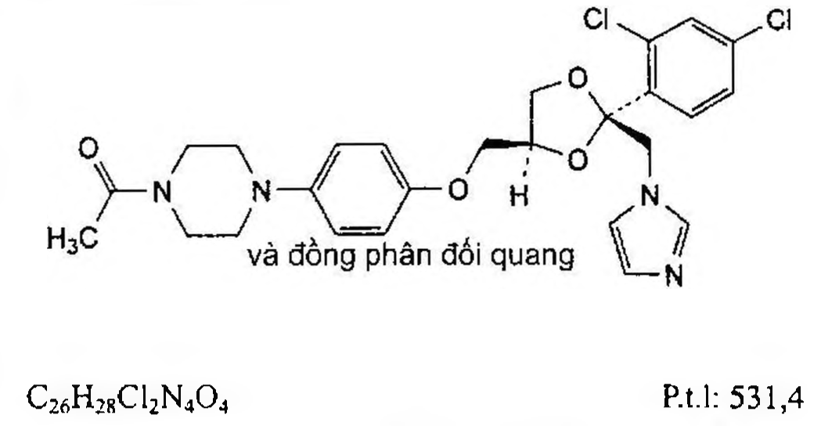

(Hình 11.471.1)

Ketoconazol là 1-acetyl-4-[4-[[(2RS,4SR)-2-(2,4-dicloro-phenyl)-2-(1H-imidazol-1-yl)methyl]-1,3-dioxolan-4-yl]methoxy]phenyl]piperazin, phải chứa từ 99,0 % đến 101,0 %

C₂₆H₂₈Cl₂N₄O₄, tính theo chế phẩm đã làm khô. Tính chất

Bột trắng hay gần như trắng. Thực tế không tan trong nước, dễ tan trong methylen clorid, tan trong methanol, hơi tan trong ethanol 96 %.

Định tính

Có thể chọn một trong hai nhóm định tính sau: Nhóm I: A.

Nhóm II: B, C, D.

A. Phổ hấp thụ hồng ngoại (Phụ lục 4.2) của chế phẩm phải phù hợp với phổ hấp thụ hồng ngoại của ketoconazol

chuẩn. Chuẩn bị mẫu đo dưới dạng đĩa nén. B. Điểm chảy từ 148 °C đến 152 °C (Phụ lục 6.2).

C. Phương pháp sắc ký lớp mỏng (Phụ lục 5.4).

Bản mỏng: Octadecylsilyl silica gel. Dụng môi khai triển: Dung dịch amoni acetat - dioxan - methanol (20 : 40 : 40).

Dung dịch amoni acetat: Hòa tan 150 g amoni acetat (TT) trong nước, thêm 3 ml acid acetic băng (TT), thêm nước vừa đủ 1000 ml.

Dung dịch thử: Hòa tan 30 mg chế phẩm trong dung môi khai triển và pha loãng thành 5 ml với cùng dung môi.

Dung dịch đối chiếu (1): Hòa tan 30 mg ketoconazol chuẩn trong dung môi khai triển và pha loãng thành 5 ml với cùng dung môi.

Dung dịch đối chiếu (2): Hòa tan 30 mg ketoconazol chuẩn và 30 mg econazol nitrat chuẩn trong dung môi khai triển và pha loãng thành 5 ml với cùng dung môi.

Cách tiến hành: Chấm riêng biệt lên bản mỏng 5 µl mỗi dung dịch trên. Triển khai sắc ký đến khi dung môi đi được khoảng 15 cm. Làm khô bản mỏng bằng luồng khí ấm trong 15 phút, sau đó đặt vào bình bão hòa hơi iod đến khi hiện vết. Quan sát dưới ánh sáng ban ngày. Vệt chính trên sắc ký đồ của dung dịch thử phải giống về vị trí, màu sắc và kích thước với vết chính trên sắc ký đồ của dung dịch đối chiếu (1). Phép thử chỉ có giá trị khi sắc ký đồ của dung dịch đối chiếu (2) cho 2 vết tách rõ rệt.

D. Lấy khoảng 30 mg chế phẩm vào chén nung sứ, thêm 0,3 g natri carbonat khan (TT). Đốt trên ngọn lửa trong

10 phút. Để nguội, hòa tan cắn bằng 5 ml dung dịch acid nitric loãng (TT) và lọc. Thêm 1 ml nước vào 1 ml dịch lọc. Dung dịch thu được phải cho phản ứng (A) của clorid (Phụ lục 8.1).

Độ trong và màu sắc của dung dịch

Dung dịch S: Hòa tan 1,0 g chế phẩm trong methylen clorid (TT) và pha loãng thành 10 ml với cùng dung môi.

Dung dịch S phải trong (Phụ lục 9.2) và không được đậm hơn màu mẫu VN₆ (Phụ lục 9.3, phương pháp 2).

Góc quay cực

Từ -0,10° đến +0,10° (Phụ lục 6.4). Dùng dung dịch S để đo.

Tạp chất liên quan

Phương pháp sắc ký lỏng (Phụ lục 5.3). Pha động A: Acetonitril (TT) - Dung dịch tetrabutyl amoni hydrosulfat 0,34 % (5 : 95).

Pha động B: Acetonitril (TT) - Dung dịch tetrabutyl amoni hydrosulfat 0,34 % (50 : 50).

Dung dịch thử: Hòa tan 0,100 g chế phẩm trong methanol (TT) pha loãng thành 10,0 ml với cùng dung môi.

Dung dịch đối chiếu (1): Hòa tan 2,5 mg ketoconazol chuẩn và 2,5 mg loperamid hydroclorid chuẩn trong methanol (TT) và pha loãng thành 50,0 ml với cùng dung môi.

Dung dịch đối chiếu (2): Pha loãng 5,0 ml dung dịch thử thành 100,0 ml bằng methanol (TT). Pha loãng 1,0 ml dung dịch thu được thành 10,0 ml bằng methanol (TT).

Điều kiện sắc ký:

Cột kích thước (10 cm x 4,6 mm) được nhồi pha tĩnh C (3 µm). Detector quang phổ tử ngoại đặt ở bước sóng 220 nm.

Tốc độ dòng: 2 ml/min.

Thể tích tiêm: 10 µl.

Mẫu trắng: Methanol (TT). Cách tiến hành:

Tiến hành sắc ký theo chương trình dung môi như sau:

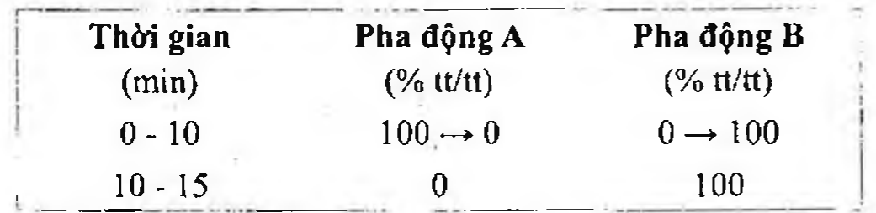

(Hình 11.471.2)

Tiến hành sắc ký với dung dịch thử, dung dịch đối chiếu (1) và (2).

Thời gian lưu của ketoconazol khoảng 6 phút; loperamid khoảng 8 phút.

Kiểm tra tính phù hợp của hệ thống: Trên sắc ký đồ của dung dịch đối chiếu (1), độ phân giải giữa pic của ketoconazol với pic của loperamid ít nhất là 1,5; nếu cần thì điều chỉnh nồng độ acetonitril trong pha động hoặc điều chỉnh thời gian trong chương trình dung môi.

Giới hạn:

Tổng diện tích pic của tất cả các tạp chất không được lớn hơn diện tích pic chính trên sắc ký đồ của dung dịch đối chiếu (2) (0,5 %).

Bỏ qua những pic có diện tích nhỏ hơn 0,1 lần diện tích pic chính trên sắc ký đồ của dung dịch đối chiếu (2) (0,05 %).

Ghi chú:

Tạp chất A: 1-acetyl-4-[4-[[(2RS,4S)-2-(2,4-diclorophenyl)-2-(1H-imidazol-1-yl)methyl]-1,3-dioxolan-4-yl]methoxy]phenyl]-1,2,3,4-tetrahydropyrazin.

Tạp chất B: 1-acetyl-4-{4-[[(2RS,4SR)-2-(2,4-diclorophenyl)-2-(1H-imidazol-1-ylmethyl)-1,3-dioxolan-4-yl]methoxy]-3-[4-(4-acetylpiperazin-1-yl)phenoxy]phenyl}piperazin.

Tạp chất C: 1-acetyl-4-{4-[[(2RS,4RS)-2-(2,4-diclorophenyl)-2-(1H-imidazol-1-ylmethyl)-1,3-dioxolan-4-yl]methoxy]phenyl}piperazin.

Tạp chất D: 1-[4-[[(2RS,4SR)-2-(2,4-diclorophenyl)-2-(1H-imidazol-1-ylmethyl)-1,3-dioxolan-4-yl]methoxy]phenyl]piperazin.

Tạp chất E: [(2RS,4SR)-2-(2,4-diclorophenyl)-2-(1H-imidazol-1-ylmethyl)-1,3-dioxolan-4-yl]methyl 4-methylbenzenesulfonat.

Kim loại nặng

Không được quá 20 phần triệu (Phụ lục 9.4.8). Lấy 1,0 g chế phẩm, tiến hành theo phương pháp 4. Dùng

2 ml dung dịch chì mẫu 10 phần triệu Pb (TT) để chuẩn bị mẫu đối chiếu.

Mất khối lượng do làm khô

Không được quá 0,5 % (Phụ lục 9.6). (1,000 g, 105 °C).

Tro sulfat

Không được quá 0,2 % (Phụ lục 9.9, phương pháp 2). Dùng 1,0 g chế phẩm.

Định lượng

Hòa tan 0,200 g chế phẩm trong 70 ml hỗn hợp acid acetic khan - methyl ethyl keton (1 : 7). Chuẩn độ bằng dung dịch acid percloric 0,1 N (CĐ). Xác định điểm kết thúc bằng phương pháp chuẩn độ đo điện thế (Phụ lục 10.2).

1 ml dung dịch acid percloric 0,1 N (CĐ) tương đương với 26,57 mg C₂₆H₂₈Cl₂N₄O₄.

Bảo quản

Trong bao bì kín, tránh ánh sáng. Loại thuốc

Chống nấm.

Chế phẩm

Viên nén, kem bôi ngoài da.

</break>

11.472. KEM KETOCONAZOL

Cremoris Ketoconazoli

Là thuốc kem có chứa ketoconazol.

Chế phẩm phải đáp ứng các yêu cầu chung trong chuyên luận “Thuốc mềm dùng trên da và niêm mạc” (Phụ lục 1.12) và các yêu cầu sau đây:

Hàm lượng ketoconazol, C₂₆H₂₈Cl₂N₄O₄, từ 90,0 % đến 110,0 % so với lượng ghi trên nhãn.

Tính chất

Kem màu trắng ngà, đồng nhất.

Định tính:

A. Phương pháp sắc ký lớp mỏng (Phụ lục 5.4).

Bản mỏng: Silica gel GF₂₅₄.

Dung môi khai triển: n-Hexan - ethyl acetat - methanol - nước - acid acetic (42 : 40 : 15 : 2 : 1).

Dung dịch thử: Lắc một lượng kem tương ứng với khoảng 50 mg ketoconazol trong 50 ml cloroform (TT) và lọc.

Dung dịch đối chiếu: Dung dịch ketoconazol chuẩn 0,1 % trong cloroform (TT).

Cách tiến hành: Chấm riêng biệt 10 µl mỗi dung dịch trên. Triển khai sắc ký đến khi dung môi đi được 15 cm. Lấy bản mỏng ra để khô ở nhiệt độ phòng. Quan sát dưới ánh sáng tử ngoại ở bước sóng 254 nm. Vệt chính trên sắc ký đồ của dung dịch thử phải tương ứng về vị trí và màu sắc với vệt chính trên sắc ký đồ của dung dịch đối chiếu.

B. Trong phần Định lượng, trên sắc ký đồ của dung dịch thử pic chính phải có thời gian lưu tương ứng với thời gian lưu của pic ketoconazol trên sắc ký đồ của dung dịch chuẩn.

Định lượng

Phương pháp sắc ký lỏng (Phụ lục 5.3). Pha động: Methanol - dung dịch amoni acetat 1 % (90 : 10).

Thay đổi tỷ lệ dung môi nếu cần.

Dung dịch chuẩn: Cân chính xác khoảng 30 mg ketoconazol chuẩn, hòa tan trong methanol (TT) và pha loãng thành 100,0 ml với cùng dung môi. Lấy 5,0 ml dung dịch này pha loãng với pha động thành 50,0 ml.

Dung dịch thử: Cân chính xác một lượng chế phẩm tương ứng với khoảng 30 mg ketoconazol, thêm 40 ml methanol (TT), đặt trên cách thủy khuấy cho tan, để lạnh trong nước đá ít nhất 30 phút. Gạn và lọc qua giấy lọc đã thấm ướt bằng methanol (TT). Tiếp tục chiết như trên 2 lần nữa, mỗi lần với 20 ml methanol (TT). Rửa cốc và giấy lọc bằng methanol (TT). Tập trung dịch lọc và dịch rửa, thêm methanol (TT) vừa đủ 100,0 ml. Lấy 5,0 ml dịch lọc thu được pha loãng thành 50,0 ml với pha động.

Điều kiện sắc ký:

Cột kích thước (25 cm x 4,6 mm) được nhồi pha tĩnh C₁₈ (10 µm) (cột Lichrosorb RP18 là thích hợp).

Detector quang phổ tử ngoại đặt ở bước sóng 244 nm.

Tốc độ dòng: 1 ml/min.

Thể tích tiêm: 20 µl.

Cách tiến hành:

Tiến hành sắc ký lần lượt với dung dịch chuẩn và dung dịch thử.

Tính hàm lượng (%) ketoconazol, C₂₆H₂₈Cl₂N₄O₄, so với lượng ghi trên nhãn dựa vào diện tích pic thu được từ sắc ký đồ của dung dịch thử, dung dịch chuẩn và hàm lượng

C₂₆H₂₈Cl₂N₄O₄ trong ketoconazol chuẩn. Bảo quản

Trong bao bì kín, nơi khô mát, tránh ánh sáng. Loại thuốc

Chống nấm.

</break>

11.473. VIÊN NÉN KETOCONAZOL

Tabellae Ketoconazoli

Là viên nén có chứa ketoconazol.

Chế phẩm phải đáp ứng các yêu cầu trong chuyên luận “Thuốc viên nén” (Phụ lục 1.20) và các yêu cầu sau đây:

Hàm lượng ketoconazol, C₂₆H₂₈Cl₂N₄O₄, từ 95,0 % đến 105,0 % so với lượng ghi trên nhãn.

Định tính

A. Phương pháp sắc ký lớp mỏng (Phụ lục 5.4). Bản mỏng: Silica gel GF₂₅₄.

Dung môi khai triển: n-Hexan - ethyl acetat - methanol - nước - acid acetic (42:40:15:2:1).

Dung dịch thử: Lắc một lượng bột viên tương ứng với khoảng 50 mg ketoconazol với 50 ml cloroform (TT) và lọc.

Dung dịch đối chiếu: Dung dịch ketoconazol chuẩn 0,1 % trong cloroform (TT).

Cách tiến hành: Chấm riêng biệt 10 µl mỗi dung dịch trên.

Triển khai sắc ký đến khi dung môi đi được 15 cm. Lấy bản mỏng ra để khô ở nhiệt độ phòng. Quan sát dưới ánh sáng tử ngoại ở bước sóng 254 nm. Vệt chính trên sắc ký đồ của dung dịch thử phải tương ứng về vị trí và màu sắc với vết chính trên sắc ký đồ của dung dịch đối chiếu.

B. Trong phần Định lượng, pic chính trên sắc ký đồ của dung dịch thử phải có thời gian lưu tương ứng với thời gian lưu của pic ketoconazol trên sắc ký đồ của dung dịch chuẩn.

Độ hòa tan (Phụ lục 11.4)

Thiết bị: Kiểu cánh khuấy. Môi trường hòa tan: 900 ml dung dịch acid hydrocloric 0,1 M (TT).

Tốc độ quay: 50 r/min.

Thời gian: 30 min.

Cách tiến hành: Lấy một phần dung dịch môi trường đã hòa tan mẫu thử, lọc, bỏ dịch lọc đầu. Pha loãng dịch lọc với dung dịch acid hydrocloric 0,1 M (TT) để được dung dịch có nồng độ thích hợp (nếu cần). Đo độ hấp thụ (Phụ lục 4.1) của dung dịch thu được ở bước sóng 270 nm, dùng dung dịch acid hydrocloric 0,1 M (TT) làm mẫu trắng. So sánh với dung dịch chuẩn ketoconazol có nồng độ tương đương pha trong môi trường hòa tan. Tính hàm lượng ketoconazol, C₂₆H₂₈Cl₂N₄O₄, được hòa tan dựa vào độ hấp thụ của dung dịch thử, dung dịch chuẩn và hàm lượng của ketoconazol chuẩn.

Yêu cầu: Không được ít hơn 80 % (Q) ketoconazol so với lượng ghi trên nhãn được hòa tan trong 30 min.

Định lượng

Phương pháp sắc ký lỏng (Phụ lục 5.3)

Pha động: Methanol - dung dịch đệm amoni acetat 0,02 % (90 : 10). Thay đổi tỷ lệ dung môi nếu cần.

Dung dịch chuẩn: Hòa tan 30 mg ketoconazol chuẩn trong 40 ml methanol (TT), lắc cho tan, thêm methanol (TT) vừa đủ 50,0 ml. Lấy 5,0 ml dung dịch này pha loãng thành 100,0 ml với pha động.

Dung dịch thử: Cân 20 viên, tính khối lượng trung bình, nghiền thành bột mịn. Cân chính xác một lượng bột đã nghiền mịn tương ứng với khoảng 30 mg ketoconazol cho vào bình định mức 50 ml. Thêm 40 ml methanol (TT), lắc siêu âm trong 10 min, thêm methanol (TT) đến vạch mức, lắc đều. Lọc qua giấy lọc, loại bỏ 20 ml dịch lọc đầu.

Lấy chính xác 5,0 ml dịch lọc pha loãng thành 50,0 ml với pha động.

Điều kiện sắc ký:

Cột kích thước (25 cm x 4,6 mm) nhồi pha tĩnh C₁₈ (10 µm) (Lichrosorb RP18 là thích hợp).

Detector quang phổ tử ngoại đặt ở bước sóng 244 nm.

Tốc độ dòng: 1,0 ml/min.

Thể tích tiêm: 20 µl.

Cách tiến hành:

Kiểm tra tính phù hợp của hệ thống sắc ký: Tiến hành sắc ký đối với dung dịch chuẩn, phép thử chỉ có giá trị khi độ lệch chuẩn tương đối của diện tích pic của 6 lần tiêm lặp lại không được lớn hơn 2 %.

Tiến hành sắc ký lần lượt với dung dịch chuẩn và dung dịch thử.

Tính hàm lượng ketoconazol, C₂₆H₂₈Cl₂N₄O₄, trong một viên dựa vào diện tích pic trên sắc ký đồ của dung dịch thử, dung dịch chuẩn và hàm lượng ketoconazol chuẩn.

Bảo quản

Trong bao bì kín, nơi khô mát, tránh ánh sáng.

Loại thuốc

Chống nấm. Hàm lượng thường dùng 200 mg.

</break>

11.474. KEM KETOCONAZOL VÀ NEOMYCIN

Cremoris Ketoconazoli et Neomycini

Là kem bôi da có chứa ketoconazol và neomycin.

Chế phẩm phải đáp ứng các yêu cầu trong chuyên luận “Thuốc mềm dùng trên da và niêm mạc” (Phụ lục 1.12) và các yêu cầu sau:

Hàm lượng ketoconazol, C₂₆H₂₈Cl₂N₄O₄, từ 90,0 % đến 110,0 %, so với lượng ghi trên nhãn.

Hàm lượng neomycin từ 90,0 % đến 120,0 % so với hoạt lực ghi trên nhãn.

Tính chất

Kem màu trắng đục, đồng nhất.

Định tính

A. Phương pháp sắc ký lớp mỏng (Phụ lục 5.4).

Bản mỏng: Silica gel GF₂₅₄.

Dung môi khai triển: n-Hexan - ethyl acetat - methanol - nước - acid acetic băng (42 : 40 : 15 : 2 : 1).

Dung dịch thử: Chuyển một lượng chế phẩm tương ứng với 50 mg ketoconazol vào bình gạn bằng 50 ml cloroform (TT) và lắc kỹ. Thêm 5 ml nước, lắc kỹ và để phân lớp hoàn toàn. Lấy lớp cloroform và lọc.

Dung dịch đối chiếu: Dung dịch ketoconazol chuẩn có nồng độ 1 mg/ml trong cloroform (TT).

Cách tiến hành: Chấm riêng biệt lên bản mỏng 10 µl mỗi dung dịch trên. Sau khi triển khai sắc ký, để bản mỏng khô ngoài không khí và quan sát bản mỏng dưới ánh sáng tử ngoại ở bước sóng 254 nm. Vệt chính trên sắc ký đồ của dung dịch thử phải phù hợp với vết chính trên sắc ký đồ của dung dịch đối chiếu về vị trí và màu sắc.

B. Trong phần Định lượng ketoconazol, pic chính trên sắc ký đồ của dung dịch thử phải có thời gian lưu tương ứng với thời gian lưu của pic chính trên sắc ký đồ của dung dịch chuẩn.

C. Phương pháp sắc ký lớp mỏng (Phụ lục 5.4).

Bản mỏng: Silica gel G.

Dung môi khai triển: Methanol - amoniac - cloroform (60 : 40 : 20).

Dung dịch thử: Chuyển một lượng chế phẩm tương ứng với 7000 IU neomycin vào bình gạn bằng 50 ml cloroform (TT) và thêm 5 ml nước, lắc kỹ và để phân lớp hoàn toàn.

Lấy lớp nước và lọc.

Dung dịch đối chiếu: Dung dịch neomycin sulfat chuẩn 0,2 %.

Cách tiến hành: Chấm riêng biệt lên bản mỏng 10 µl mỗi dung dịch trên. Sau khi triển khai sắc ký, để bản mỏng khô ngoài không khí và phát hiện vết bằng cách đặt bản mỏng trong bình kín đã bão hòa hơi iod đến khi xuất hiện vết hoặc phun dung dịch ninhydrin 0,2% trong n-butanol và sấy ở 105 °C trong 5 min. Vệt chính trên sắc ký đồ của dung dịch thử phải phù hợp với vết chính trên sắc ký đồ của dung dịch đối chiếu về vị trí và màu sắc.

</break>

11.475. Định lượng

Định lượng ketoconazol

Phương pháp sắc ký lỏng (Phụ lục 5.3).

Pha động: Methanol - dung dịch amoni acetat 1 % (90 : 10).

Dung dịch chuẩn: Hòa tan một lượng ketoconazol chuẩn trong pha động để thu được dung dịch có nồng độ khoảng 30 µg/ml.

Dung dịch thử: Cân chính xác một lượng chế phẩm tương ứng với 15 mg ketoconazol vào cốc có mỏ. Thêm khoảng 30 ml pha động, làm nóng trong cách thủy ở 60 °C và siêu âm khoảng 3 min. Lặp lại quá trình hòa tan trên thêm 2 lần nữa. Để nguội và chuyển hỗn hợp vào bình định mức dung tích 50,0 ml, tráng rửa cốc bằng pha động và gộp dịch rửa vào bình định mức trên, thêm pha động đến định mức, trộn đều. Làm lạnh trong nước đá trong khoảng 15 min, lọc và bỏ dịch lọc đầu, để dịch lọc về nhiệt độ phòng. Hút chính xác 5,0 ml dịch lọc và thêm pha động vừa đủ 50,0 ml, trộn đều.

Điều kiện sắc ký:

Cột kích thước (25 cm x 4,6 mm) được nhồi pha tĩnh C₁₈ (10 µm).

Detector quang phổ tử ngoại đặt ở bước sóng 244 nm.

Tốc độ dòng: 1,0 ml/min.

Thể tích tiêm: 20 µl.

Cách tiến hành: Kiểm tra tính phù hợp của hệ thống sắc ký: Tiến hành sắc ký đối với dung dịch chuẩn. Phép thử chỉ có giá trị khi độ lệch chuẩn tương đối của các diện tích pic ketoconazol của 6 lần tiêm liên tiếp nhỏ hơn 2,0 %.

Tiến hành sắc ký lần lượt đối với dung dịch chuẩn và dung dịch thử.

Tính hàm lượng ketoconazol, C₂₆H₂₈Cl₂N₄O₄, có trong một đơn vị chế phẩm dựa vào diện tích pic thu được từ sắc ký đồ của dung dịch thử, dung dịch chuẩn và hàm lượng C₂₆H₂₈Cl₂N₄O₄ trong ketoconazol chuẩn.

Định lượng neomycin sulfat

Dung dịch thử: Chuyển một lượng chế phẩm tương ứng với 16 000 IU neomycin vào bình gạn bằng 50 ml cloroform (TT), lắc kỹ và chiết 4 lần, mỗi lần với 20 ml dung dịch đệm số 2. Gộp các dịch chiết, thổi khí nitơ để loại cloroform hòa tan và chuyển vào bình định mức dung tích 100 ml, thêm dung dịch đệm số 2 đến định mức. Lọc qua giấy lọc và bỏ dịch lọc đầu. Tiếp tục pha loãng dịch lọc bằng dung dịch đệm số 2 để thu được dung dịch thử có nồng độ tương đương với nồng độ của dung dịch chuẩn.

Tiến hành định lượng theo phương pháp Xác định hoạt lực thuốc kháng sinh bằng phương pháp thử vi sinh vật (Phụ lục 13.9).

Bảo quản

Trong bao bì kín. Để nơi khô mát, tránh ánh sáng.

Loại thuốc chống nấm.

Hàm lượng thường dùng ketoconazol 2,0 %.

Neomycin sulfat 3500 IU/g (0,5 %).

</break>

11.476. KETOPROFEN Ketoprofenum

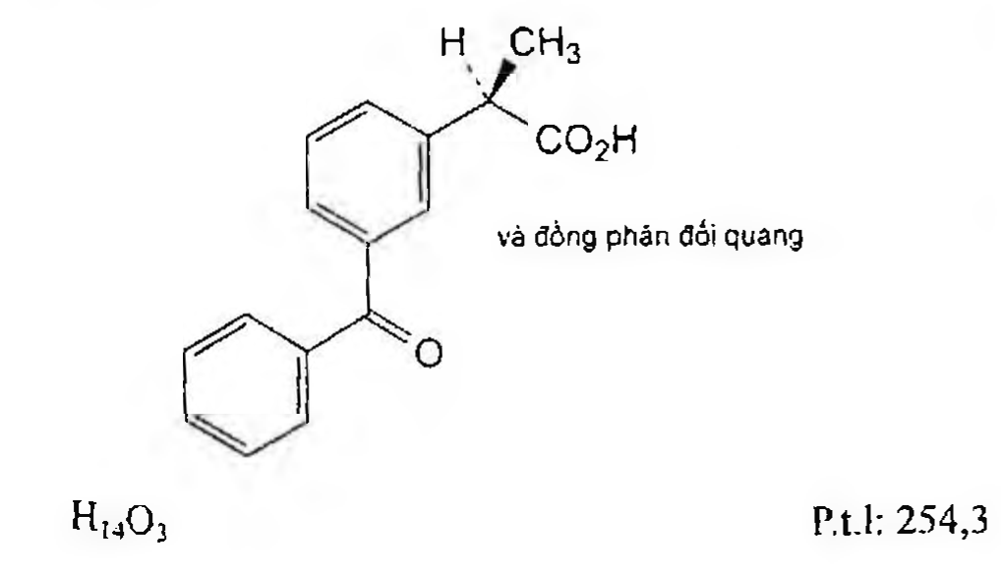

(Hình 11.476.1)

Ketoprofen là acid (2RS)-2-(3-benzoylphenyl)propanoic, phải chứa từ 99,0 % đến 100,5 % C₁₆H₁₄O₃, tính theo chế phẩm đã làm khô.

Tính chất

Bột kết tinh trắng hoặc gần như trắng. Thực tế không tan trong nước, dễ tan trong aceton, ethanol 96 % và methylen clorid.

Định tính

Có thể chọn một trong hai nhóm định tính sau:

Nhóm I: A.

Nhóm II: B, C, D.

A. Phổ hấp thụ hồng ngoại (Phụ lục 4.2) của chế phẩm phải phù hợp với phổ hấp thụ hồng ngoại của ketoprofen chuẩn.

B. Hòa tan 50,0 mg chế phẩm trong ethanol 96 % (TT) và pha loãng thành 100,0 ml với cùng dung môi. Pha loãng 1,0 ml dung dịch thu được thành 50,0 ml bằng ethanol 96 % (TT). Đo phổ hấp thụ tử ngoại (Phụ lục 4.1) của dung dịch thu được trong khoảng bước sóng từ 230 nm đến 350 nm, phổ thu được phải cho một cực đại hấp thụ ở 255 nm.

Độ hấp thụ riêng tại cực đại hấp thụ: Từ 615 đến 680.

C. Điểm chảy: Từ 94 °C đến 97 °C (Phụ lục 6.7).

D. Phương pháp sắc ký lớp mỏng (Phụ lục 5.4).

Bản mỏng: Silica gel GF₂₅₄.

Dung môi khai triển: Acid acetic băng - methylen clorid - aceton (1 : 49 : 50).

Dung dịch thử: Hòa tan 10 mg chế phẩm trong aceton (TT) và pha loãng thành 10 ml với cùng dung môi.

Dung dịch đối chiếu (1): Hòa tan 10 mg ketoprofen chuẩn trong aceton (TT) và pha loãng thành 10 ml với cùng dung môi.

Dung dịch đối chiếu (2): Hòa tan 10 mg indometacin chuẩn trong aceton (TT) và pha loãng thành 10 ml với cùng dung môi. Trộn đều 1 ml dung dịch thu được với 1 ml dung dịch đối chiếu (1).

Cách tiến hành: Chấm riêng biệt lên bản mỏng 10 µl mỗi dung dịch trên. Triển khai sắc ký đến khi dung môi đi được 3/4 bản mỏng, để khô bản mỏng ngoài không khí. Quan sát dưới ánh sáng tử ngoại ở bước sóng 254 nm.

Vệt chính trên sắc ký đồ của dung dịch thử phải giống với vết chính trên sắc ký đồ của dung dịch đối chiếu (1) về vị trí và kích thước. Phép thử chỉ có giá trị khi trên sắc ký đồ của dung dịch đối chiếu (2) cho 2 vết tách riêng biệt.

Độ trong và màu sắc của dung dịch

Hòa tan 1,0 g chế phẩm trong aceton (TT) và pha loãng thành 10 ml với cùng dung môi.

Dung dịch thu được phải trong (Phụ lục 9.2) và không được có màu đậm hơn màu mẫu V₆ (Phụ lục 9.3, phương pháp 2).

Tạp chất liên quan

Phương pháp sắc ký lỏng (Phụ lục 5.3). Chuẩn bị các dung dịch ngay trước khi dùng.

Pha động: Dung dịch đệm phosphat pH 3,5 mới pha - acetonitril - nước (2 : 33 : 55).

Dung dịch thử: Hòa tan 20,0 mg chế phẩm trong pha động và pha loãng thành 20,0 ml với cùng dung môi.

Dung dịch đối chiếu (1): Pha loãng 1,0 ml dung dịch thử thành 50,0 ml bằng pha động. Pha loãng 1,0 ml dung dịch thu được thành 10,0 ml bằng pha động.

Dung dịch đối chiếu (2): Hòa tan 5,0 mg tạp chất A chuẩn của ketoprofen trong pha động và pha loãng thành 50,0 ml với cùng dung môi. Pha loãng 1,0 ml dung dịch thu được thành 50,0 ml bằng pha động.

Dung dịch đối chiếu (3): Hòa tan 5,0 mg tạp chất C chuẩn của ketoprofen trong pha động và pha loãng thành 50,0 ml bằng cùng dung môi. Pha loãng 1,0 ml dung dịch thu được thành 50,0 ml bằng pha động.

Dung dịch đối chiếu (4): Pha loãng 1,0 ml dung dịch thử thành 100,0 ml bằng pha động. Trộn đều 1 ml dung dịch thu được với 1 ml dung dịch đối chiếu (2).

Điều kiện sắc ký:

Cột kích thước (15 cm x 4,6 mm) được nhồi pha tĩnh C (5 µm) có diện tích bề mặt riêng là 350 m²/g và kích thước lỗ xốp là 10 nm.

Detector quang phổ tử ngoại đặt ở bước sóng 233 nm.

Tốc độ dòng: 1,0 ml/min.

Thể tích tiêm: 20 µl.

Cách tiến hành:

Tiến hành sắc ký với thời gian gấp 7 lần thời gian lưu của ketoprofen.

Định tính các tạp chất: Sử dụng sắc ký đồ của dung dịch đối chiếu (2) để xác định pic của tạp chất A. Sử dụng sắc ký đồ của dung dịch đối chiếu (3) để xác định pic của tạp chất C.

Thời gian lưu tương đối so với ketoprofen (thời gian lưu khoảng 7 min): Tạp chất C khoảng 0,3; tạp chất E khoảng 0,69; tạp chất B khoảng 0,73; tạp chất D khoảng 1,35; tạp chất A khoảng 1,5; tạp chất F khoảng 2,0.

Kiểm tra tính phù hợp của hệ thống: Trên sắc ký đồ của dung dịch đối chiếu (4), độ phân giải giữa pic của ketoprofen với pic của tạp chất A ít nhất là 7,0.

Giới hạn:

Tạp chất A: Diện tích pic tạp chất A không được lớn hơn diện tích pic chính trên sắc ký đồ của dung dịch đối chiếu (2) (0,2 %).

Tạp chất C: Diện tích pic tạp chất C không được lớn hơn diện tích pic chính trên sắc ký đồ của dung dịch đối chiếu (3) (0,2 %).

Tạp chất B, D, E, F: Với mỗi tạp chất, diện tích pic không được lớn hơn diện tích pic chính trên sắc ký đồ của dung dịch đối chiếu (1) (0,2 %).

Các tạp chất khác: Với mỗi tạp chất, diện tích pic không được lớn hơn 0,5 lần diện tích pic chính trên sắc ký đồ của dung dịch đối chiếu (1) (0,10 %).

Tổng diện tích pic của tất cả các tạp chất trừ tạp chất A và C không được lớn hơn 2 lần diện tích pic chính trên sắc ký đồ của dung dịch đối chiếu (1) (0,4 %).

Bỏ qua những pic có diện tích nhỏ hơn 0,25 lần diện tích pic chính trên sắc ký đồ của dung dịch đối chiếu (1) (0,05 %).

Tạp chất A: 1-(3-benzoylphenyl)ethanon.

Tạp chất B: Acid (3-benzoylphenyl)acetic.

Tạp chất C: Acid 3-[(1RS)-1-carboxyethyl]benzoic.

Tạp chất D: Acid (2RS)-2-[3-(4-methylbenzoyl)phenyl]propanoic.

Tạp chất E: (2RS)-2-(3-benzoylphenyl)propanamid.

Tạp chất F: (2RS)-2-(3-benzoylphenyl)propanenitril.

Tạp chất G: Acid 3-[(1RS)-1-cyanoethyl]benzoic.

Tạp chất H: Acid 3-(cyanomethyl)benzoic.

Tạp chất I: (3-benzoylphenyl)ethanenitril.

Tạp chất J: Acid (2RS)-2-[3-(2,4-dimethylbenzoyl)phenyl]propanoic.

Tạp chất K: Hỗn hợp của acid (2RS)-2-{3-(2,3,4-trimethylbenzoyl)phenyl]propanoic và acid (2RS)-2-[3-(3,4,5-trimethylbenzoyl)phenyl]propanoic.

Tạp chất L: Acid (2RS)-2-[3-(3,4,5-trimethylbenzoyl)phenyl]propanoic.

Kim loại nặng

Không được quá 10 phần triệu (Phụ lục 9.4.8).

Lấy 2,0 g chế phẩm tiến hành thử theo phương pháp 3. Dùng 2,0 ml dung dịch chì mẫu 10 phần triệu Pb (TT) để chuẩn bị dung dịch đối chiếu.

Mất khối lượng do làm khô

Không được quá 0,5 % (Phụ lục 9.6). (1,000 g; 60 °C; áp suất không quá 0,67 kPa).

Tro sulfat

Không được quá 0,1 % (Phụ lục 9.9, phương pháp 2). Dùng 1,0 g chế phẩm.

Định lượng

Hòa tan 0,200 g chế phẩm trong 25 ml ethanol 96 % (TT), thêm 25 ml nước. Chuẩn độ bằng dung dịch natri hydroxyd 0,1 N (CĐ). Xác định điểm kết thúc bằng phương pháp chuẩn độ đo điện thế (Phụ lục 10.2).

1 ml dung dịch natri hydroxyd 0,1 N (CĐ) tương đương với 25,43 mg C₁₆H₁₄O₃.

Bảo quản

Trong bao bì kín.

Loại thuốc

Chống viêm, giảm đau ức chế cyclo-oxygenase.

Chế phẩm

Nang, gel.

</break>

11.477. NANG KETOPROFEN

Capsulae Ketoprofeni

Là nang cứng chứa ketoprofen.

Chế phẩm phải đáp ứng các yêu cầu trong chuyên luận “Thuốc nang” (Phụ lục 1.13) và các yêu cầu sau đây:

Hàm lượng ketoprofen, C₁₆H₁₄O₃, từ 92,5 % đến 107,5 % so với lượng ghi trên nhãn.

Định tính

Lắc một lượng bột thuốc trong nang tương ứng với 0,5 g ketoprofen với 30 ml cloroform (TT) trong 5 min, lọc và bốc hơi đến khô bằng thiết bị cất quay và tạo tinh thể bằng cách cọ liên tục lên thành bình bằng đũa thủy tinh. Phổ hấp thụ hồng ngoại (Phụ lục 4.2) của tinh thể thu được phải phù hợp với phổ hấp thụ hồng ngoại đối chiếu của ketoprofen.

Độ hòa tan (Phụ lục 11.4)

Thiết bị: Kiểu cánh khuấy.

Môi trường hòa tan: 900 ml dung dịch đệm phosphat pH 7,5.

Tốc độ quay: 50 r/min.

Thời gian: 45 min.

Dung dịch đệm phosphat pH 7,5: Hòa tan 1,46 g kali dihydrophosphat (TT) và 20,06 g dinatri hydrophosphat (TT) trong nước vừa đủ 1000 ml, điều chỉnh tới pH 7,5 bằng acid phosphoric (TT) nếu cần.

Cách tiến hành: Lấy một phần dung dịch môi trường đã hòa tan chế phẩm, lọc, bỏ dịch lọc đầu. Pha loãng dịch lọc thu được với môi trường hòa tan để thu được dung dịch có nồng độ ketoprofen khoảng 0,001 %. Đo độ hấp thụ (Phụ lục 4.1) của dung dịch này ở bước sóng cực đại 260 nm, dùng môi trường hòa tan làm mẫu trắng. Tính lượng ketoprofen, C₁₆H₁₄O₃, được hòa tan từ nang theo A(1 %, 1 cm), lấy 662 là giá trị A (1 %, 1 cm) ở cực đại hấp thụ 260 nm.

Yêu cầu: Không được ít hơn 70 % (Q) lượng ketoprofen, C₁₆H₁₄O₃, so với lượng ghi trên nhãn được hòa tan trong 45 min.

Tạp chất liên quan

Phương pháp sắc ký lỏng (Phụ lục 5.3). Chuẩn bị các dung dịch ngay trước khi sử dụng.

Dung môi pha mẫu: Acetonitril - nước (40 : 60).

Pha động: Dung dịch đệm phosphat pH 3,5 - Acetonitril - nước (2 : 43 : 55).

Dung dịch thử: Lắc một lượng bột thuốc trong nang tương ứng với 100 mg ketoprofen với 100,0 ml dung môi pha mẫu. Lọc.

Dung dịch đối chiếu: Pha loãng 1,0 ml dung dịch thử với dung môi pha mẫu thành 50,0 ml. Pha loãng 1,0 ml dung dịch thu được thành 10,0 ml với dung môi pha mẫu.

Điều kiện sắc ký:

Cột kích thước (15 cm × 4,6 mm) được nhồi pha tĩnh C (5 µm).

Detector quang phổ tử ngoại đặt ở bước sóng 233 nm.

Tốc độ dòng: 1,0 ml/min.

Thể tích tiêm: 20 µl.

Cách tiến hành: Tiến hành sắc ký lần lượt dung dịch đối chiếu và dung dịch thử với thời gian chạy sắc ký gấp 7 lần thời gian lưu của ketoprofen. Trên sắc ký đồ thu được của dung dịch thử, diện tích của bất cứ pic phụ nào cũng không được lớn hơn diện tích của pic chính thu được từ dung dịch đối chiếu (0,2 %). Tổng diện tích của các pic phụ không được lớn hơn 2,5 lần diện tích của pic chính thu được từ dung dịch đối chiếu (0,5 %). Bỏ qua các pic tạp chất có diện tích nhỏ hơn 0,1 lần diện tích của pic chính thu được từ dung dịch đối chiếu (0,02 %).

Định lượng

Cân 20 nang, tính khối lượng trung bình của bột thuốc trong nang, trộn đều và nghiền thành bột mịn. Cân chính xác một lượng bột thuốc tương ứng với khoảng 50 mg ketoprofen vào bình định mức 500 ml, thêm 300 ml methanol 75 % (TT), lắc khoảng 10 min và thêm methanol 75 % đến định mức. Để yên, lấy chính xác 5,0 ml chất lỏng ở trên và pha loãng thành 100 ml bằng methanol 75 %. Đo độ hấp thụ (Phụ lục 4.1) của dung dịch thu được ở cực đại 258 nm, dùng methanol 75 % làm mẫu trắng.

Tính hàm lượng ketoprofen, C₁₆H₁₄O₃, trong nang theo A(1 %, 1 cm). Lấy 662 là giá trị A (1 %, 1 cm) ở cực đại 258 nm.

Bảo quản

Trong bao bì kín.

Loại thuốc

Thuốc chống viêm, giảm đau. Hàm lượng thường dùng 40 mg, 50 mg.

</break>

11.478. KẼM OXYD

Zinci oxydum



(Hình 11.478.1)

Kẽm oxyd phải chứa từ 99,0 % đến 100,5 % ZnO, tính theo chế phẩm đã nung khô.

Tính chất

Bột vô định hình xốp, màu trắng hoặc trắng hơi ngà vàng. Để ra ngoài không khí dễ hút ẩm và khí carbon dioxyd.

Thực tế không tan trong nước và ethanol 96 %, tan trong các acid vô cơ loãng, tan trong các dung dịch hydroxyd kiềm và dung dịch amoniac loãng.

Định tính

A. Đốt một ít chế phẩm, sẽ chuyển sang màu vàng. Để nguội, màu vàng mất.

B. Hòa tan 0,1 g chế phẩm trong 1,5 ml dung dịch acid hydrocloric loãng (TT) và pha loãng thành 5 ml bằng nước.

Dung dịch cho phản ứng đặc trưng của kẽm (Phụ lục 8.1).

Giới hạn kiềm

Lắc 1,0 g chế phẩm với 10 ml nước sôi, thêm 2 giọt dung dịch phenolphtalein (TT) và lọc. Nếu dịch lọc có màu hồng thì màu phải mất khi thêm không quá 0,3 ml dung dịch acid hydrocloric 0,1 N (CĐ).

Carbonat và chất không tan trong acid

Hòa tan 1,0 g chế phẩm trong 15 ml dung dịch acid hydrocloric loãng (TT). Chế phẩm phải tan và không sủi bọt. Dung dịch thu được không được đục hơn hỗn dịch đối chiếu II (Phụ lục 9.2) và không màu (Phụ lục 9.3, phương pháp 2).

Arsen

Không được quá 8 phần triệu (Phụ lục 9.4.2). Lấy 0,2 g chế phẩm thử theo phương pháp A.

Cadmi

Không được quá 10 phần triệu. Phương pháp quang phổ hấp thụ nguyên tử (Phụ lục 4.4, phương pháp 2).

Dung dịch thử: Hòa tan 2,0 g chế phẩm trong 14 ml hỗn hợp đồng thể tích của nước và acid nitric không có chì và cadmi (TT). Đun sôi trong 1 min, làm nguội và pha loãng thành 100,0 ml bằng nước.

Dung dịch chuẩn: Chuẩn bị các dung dịch chuẩn bằng cách dùng dung dịch cadmi mẫu 1000 phần triệu Cd (TT) và pha loãng với dung dịch acid nitric không có chì và cadmi 3,5 % (1/19).

Đo độ hấp thụ ở bước sóng 228,8 nm, dùng đèn cathod rỗng cadmi làm nguồn bức xạ và ngọn lửa không khí - acetylen hoặc không khí - propan.

Sắt

Không được quá 0,02 % (Phụ lục 9.4.13). Hòa tan 50 mg chế phẩm trong 1 ml dung dịch acid hydrocloric loãng (TT) và pha loãng với nước thành 10 ml để tiến hành thử. Dùng 0,5 ml acid mercaptoacetic (TT) trong phép thử này.

Chì

Không được quá 50 phần triệu. Phương pháp quang phổ hấp thụ nguyên tử (Phụ lục 4.4, phương pháp 2).

Dung dịch thử: Hòa tan 5,0 g chế phẩm trong 24 ml hỗn hợp đồng thể tích của nước và acid nitric không có chì và cadmi (TT). Đun sôi trong 1 min, làm nguội và pha loãng thành 100,0 ml với nước.

Dung dịch chuẩn: Pha các dung dịch chuẩn bằng cách dùng dung dịch chì mẫu 1000 phần triệu Pb (TT) và pha loãng với dung dịch acid nitric không có chì và cadmi 3,9 % (1/19).

Đo độ hấp thụ ở bước sóng 283,3 nm, dùng đèn cathod rỗng chì làm nguồn bức xạ và ngọn lửa không khí - acetylen. Tùy theo thiết bị, có thể sử dụng vạch 217,0 nm hoặc 283,3 nm.

Mất khối lượng do nung

Không được quá 1,0 %. (1,00 g; 500 °C tới khối lượng không đổi).

Định lượng

Hòa tan 0,150 g chế phẩm trong dung dịch acid acetic loãng (TT). Tiến hành chuẩn độ bằng dung dịch Trilon B 0,1 M (CĐ) theo phương pháp định lượng kẽm bằng chuẩn độ complexon (Phụ lục 10.5).

1 ml dung dịch Trilon B 0,1 M (CĐ) tương đương với 8,14 mg ZnO.

Bảo quản

Trong đồ đựng kín.

Loại thuốc

Thuốc làm se.

Chế phẩm

Kem, thuốc mỡ.

</break>

11.479. THUỐC MỠ KẼM OXYD

Unguentum Zinci oxydi

Là thuốc mỡ dùng ngoài da chứa kẽm oxyd.

Kẽm oxyd phải được tán thật mịn qua rây số 25 trước khi điều chế.

Chế phẩm phải đáp ứng các yêu cầu trong chuyên luận “Thuốc mềm dùng trên da và niêm mạc” (Phụ lục 1.12) và các yêu cầu sau đây:

Hàm lượng kẽm oxyd, ZnO, từ 90,0 % đến 110,0 % so với lượng ghi trên nhãn.

Tính chất

Thuốc mỡ màu trắng.

Định tính

Lấy một lượng thuốc mỡ tương ứng với khoảng 50 mg kẽm oxyd cho vào chén nung, đun nhẹ cho chảy rồi tiếp tục đốt nóng từ từ, tăng dần nhiệt độ cho đến khi toàn bộ chế phẩm cháy thành than. Tiếp tục đốt mạnh, sẽ có màu vàng xuất hiện, khi để nguội thì trở thành màu trắng, cho thêm 10 mL nước và 5 mL dung dịch acid hydrocloric 10 % (TT) vào cắn, lắc kỹ và lọc. Thêm 2 đến 3 giọt dung dịch kali ferocyanid 10 % (TT) vào dịch lọc, sẽ xuất hiện tủa trắng.

Calci, magnesi và các chất vô cơ lạ

Chuyển 2 g thuốc mỡ vào chén nung, đun nhẹ cho chảy, rồi đốt nóng từ từ, tăng dần nhiệt độ cho đến khi toàn khối thuốc cháy thành than. Tiếp tục nung cho đến khi cắn có màu vàng đồng đều. Thêm 6 ml dung dịch acid hydrocloric 10 % (TT) vào cắn. Đun hỗn hợp trên cách thủy 10 min đến 15 min, dung dịch phải không màu, trong. Lọc dung dịch thu được. Pha loãng dịch lọc đến 10 ml với nước và thêm dung dịch amoniac 10 % (TT) đến khi có tủa tạo thành rồi lại tan. Thêm tiếp 2 ml dung dịch amoni oxalat 3,3 % (TT) và 2 ml dung dịch dinatri hydrophosphat 12 % (TT), dung dịch thu được phải không thay đổi hoặc chỉ hơi vẩn đục nhẹ trong vòng 5 min.

Định lượng

Cân chính xác một lượng thuốc mỡ tương ứng với khoảng 75 mg kẽm oxyd, cho vào chén nung, đun nhẹ đến chảy lỏng rồi đốt nóng từ từ, tăng dần nhiệt độ đến khi toàn khối cháy thành than. Tiếp tục nung đến khi thu được cắn có màu vàng đồng đều, để nguội. Hòa cắn trong 10 ml dung dịch acid sulfuric 1 M (TT), đun nóng nếu cần để hòa tan hết cắn vào dung dịch. Chuyển dung dịch vào một bình nón. Rửa chén nung với từng lượng nhỏ nước và gộp nước rửa vào bình nón trên đến khi thu được khoảng 50 ml. Điều chỉnh pH của dung dịch bằng cách thêm từng giọt dung dịch amoniac 10 %. Thêm 10 ml đệm amoniac pH 10,0 và 1 ml dung dịch đen eriocrom T (TT) làm chỉ thị và chuẩn độ bằng dung dịch Trilon B 0,05 M (CĐ). 1 ml dung dịch Trilon B 0,05 M (CĐ) tương ứng với 4,069 mg ZnO.

Bảo quản

Trong đồ đựng kín, để chỗ mát. Lượng thường dùng 1%.

</break>

11.480. KẼM SULFAT

Zinci sulfas



(Hình 11.480.1)

Kẽm sulfat phải chứa từ 99,0 % đến 104,0 % ZnSO₄.7H₂O.

Tính chất

Bột kết tinh trắng hoặc tinh thể trong suốt không màu, không mùi, dễ lên hoa khi để ngoài không khí khô.

Rất tan trong nước, dễ tan trong glycerin, thực tế không tan trong ethanol 96 %.

Định tính

Dung dịch S: Hòa tan 2,5 g chế phẩm trong nước không có carbon dioxyd (TT), thêm nước vừa đủ 50 ml.

Dung dịch S phải cho phản ứng định tính của kẽm và sulfat (Phụ lục 8.1).

Độ trong và màu sắc của dung dịch

Dung dịch S phải trong (Phụ lục 9.2) và không màu (Phụ lục 9.3, phương pháp 2).

pH

pH của dung dịch S phải từ 4,4 đến 5,6 (Phụ lục 6.2).

Clorid

Không được quá 0,03 % (Phụ lục 9.4.5). Pha loãng 3,3 ml dung dịch S thành 15 ml bằng nước và tiến hành thử.

Sắt

Không được quá 0,01 % (Phụ lục 9.4.13).

Pha loãng 2 ml dung dịch S thành 10 ml bằng nước và tiến hành thử. Dùng 0,5 ml dung dịch acid mercaptoacetic (TT) trong phép thử này.

Định lượng

Hòa tan 0,200 g chế phẩm trong 5 ml acid acetic loãng (TT). Chuẩn độ bằng dung dịch natri edetat 0,1 M (CĐ) theo phương pháp định lượng kẽm bằng chuẩn độ complexon (Phụ lục 10.5).

1 ml dung dịch natri edetat 0,1 M (CĐ) tương đương với 28,75 mg ZnSO₄.7H₂O.

Bảo quản

Trong đồ đựng kín không bằng kim loại, để chỗ mát.

Loại thuốc

Thuốc làm se, sát khuẩn.

Chế phẩm

Thuốc nhỏ mắt.

</break>

11.481. THUỐC NHỎ MẮT KẼM SULFAT

Collyrium Zinci sulfatis

Là dung dịch vô khuẩn của kẽm sulfat trong nước.

Chế phẩm phải đáp ứng các yêu cầu trong chuyên luận “Thuốc nhỏ mắt” (Phụ lục 1.14) và các yêu cầu sau đây:

Hàm lượng kẽm sulfat, ZnSO₄.7H₂O, từ 95,0 % đến 105,0 % so với lượng ghi trên nhãn.

Tính chất

Dung dịch trong suốt, không màu.

Định tính

Dung dịch chế phẩm cho các phản ứng của các ion kẽm và sulfat (Phụ lục 8.1).

pH

Từ 4,5 đến 5,5 (Phụ lục 6.2).

Định lượng

Lấy chính xác một thể tích thuốc nhỏ mắt chứa 25 mg kẽm sulfat, thêm 50 ml nước và 10 ml đệm amoniac pH 10,0 (TT). Chuẩn độ bằng dung dịch Trilon B 0,01 M (CĐ), dùng hỗn hợp đen eriocrom T (TT) làm chỉ thị.

1 ml dung dịch Trilon B 0,01 M (CĐ) tương đương với 2,875 mg ZnSO₄.7H₂O.

Bảo quản

Trong bao bì kín, nơi khô mát, tránh ánh sáng. Hàm lượng thường dùng 0,5 %.

</break>

11.482. LACTOSE

Lactosum

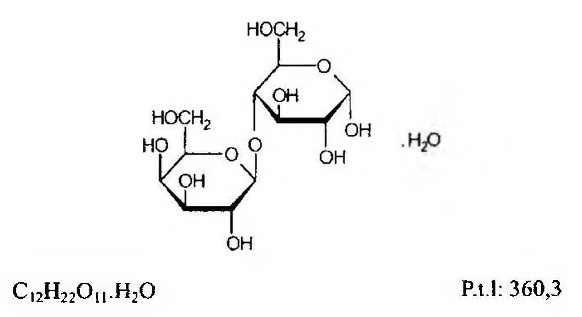

(Hình 11.482.1)

rửa vào bình nón trên đến khi thu được khoảng

dịch trong bình. Điều chỉnh pH của dung dịch bằng cách thêm từng giọt dung dịch amoniac 10 % (TT).

Thêm 1 ml đệm amoniac pH 10,0 và 1 ml dung dịch đen eriocrom T (TT) làm chỉ thị và chuẩn độ bằng dung dịch

Trilon B 0,05 M (CĐ).

1 ml dung dịch Trilon B 0,05 M tương ứng với 4,069 mg ZnO.

Bảo quản

Trong đồ đựng kín, để chỗ mát. Hàm lượng thường dùng 1%.

</break>

11.483. KẼM SULFAT

Zinci sulfas



(Hình 11.483.1)

Kẽm sulfat phải chứa từ 99,0 % đến 104,0 % ZnSO₄.7H₂O.

Tính chất

Bột kết tinh trắng hoặc tinh thể trong suốt không màu, không mùi, dễ lên hoa khi để ngoài không khí khô.

Rất tan trong nước, dễ tan trong glycerin, thực tế không tan trong ethanol 96 %.

Định tính

Dung dịch S: Hòa tan 2,5 g chế phẩm trong nước không có carbon dioxyd (TT), thêm nước vừa đủ 50 ml.

Dung dịch S phải cho phản ứng định tính của kẽm và sulfat (Phụ lục 8.1).

Độ trong và màu sắc của dung dịch

Dung dịch S phải trong (Phụ lục 9.2) và không màu (Phụ lục 9.3, phương pháp 2).

pH

pH của dung dịch S phải từ 4,4 đến 5,6 (Phụ lục 6.2).

Clorid

Không được quá 0,03 % (Phụ lục 9.4.5).

Pha loãng 3,3 ml dung dịch S thành 15 ml bằng nước và tiến hành thử.

Sắt

Không được quá 0,01 % (Phụ lục 9.4.13).

Pha loãng 2 ml dung dịch S thành 10 ml bằng nước và tiến hành thử. Dùng 0,5 ml dung dịch acid mercaptoacetic (TT) trong phép thử này.

Định lượng

Hòa tan 0,200 g chế phẩm trong 5 ml acid acetic loãng (TT). Chuẩn độ bằng dung dịch natri edetat 0,1 M (CĐ) theo phương pháp định lượng kẽm bằng chuẩn độ complexon (Phụ lục 10.5).

1 ml dung dịch natri edetat 0,1 M (CĐ) tương đương với 28,75 mg ZnSO₄.7H₂O.

Bảo quản

Trong đồ đựng kín không bằng kim loại, để chỗ mát.

Loại thuốc

Thuốc làm se, sát khuẩn.

Chế phẩm

Thuốc nhỏ mắt.

</break>

11.484. THUỐC NHỎ MẮT KẼM SULFAT

Collyrium Zinci sulfatis

Là dung dịch vô khuẩn của kẽm sulfat trong nước.

Chế phẩm phải đáp ứng các yêu cầu trong chuyên luận “Thuốc nhỏ mắt” (Phụ lục 1.14) và các yêu cầu sau đây:

Hàm lượng kẽm sulfat, ZnSO₄.7H₂O, từ 95,0 % đến 105,0 % so với lượng ghi trên nhãn.

Tính chất

Dung dịch trong suốt, không màu.

Định tính

Dung dịch chế phẩm cho các phản ứng của các ion kẽm và sulfat (Phụ lục 8.1).

pH

Từ 4,5 đến 5,5 (Phụ lục 6.2).

Định lượng

Lấy chính xác một thể tích thuốc nhỏ mắt chứa 25 mg kẽm sulfat, thêm 50 ml nước và 10 ml đệm amoniac pH 10,0 (TT). Chuẩn độ bằng dung dịch Trilon B 0,01 M (CĐ), dùng hỗn hợp đen eriocrom T (TT) làm chỉ thị.

1 ml dung dịch Trilon B 0,01 M (CĐ) tương đương với 2,875 mg ZnSO₄.7H₂O.

Bảo quản

Trong bao bì kín, nơi khô mát, tránh ánh sáng. Hàm lượng thường dùng 0,5 %.

</break>

11.485. LACTOSE

Lactosum

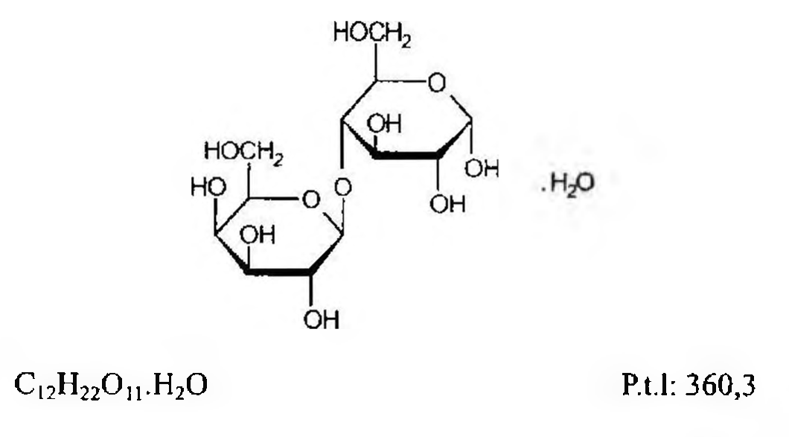

(Hình 11.485.1)

Lactose là O-β-D-galactopyranosyl-(1 → 4)-α-D-gluco- pyranose monohydrat. Nó có thể bị thay đổi về tính chất vật lý và có thể chứa những tỷ lệ khác nhau của lactose vô định hình.

Tính chất

Bột kết tinh trắng hoặc gần như trắng. Dễ tan nhưng tan chậm trong nước, thực tế không tan trong ethanol 96 %.

Định tính

Có thể chọn một trong hai nhóm định tính sau:

Nhóm I: B, C, D.

Nhóm II: A, D.

A. Phổ hấp thụ hồng ngoại (Phụ lục 4.2) của chế phẩm phải phù hợp với phổ hấp thụ hồng ngoại của lactose chuẩn.

B. Phương pháp sắc ký lớp mỏng (Phụ lục 5.4).

Bản mỏng: Silica gel G.

Dung môi khai triển: Nước - methanol - acid acetic băng - ethylen clorid (10 : 15 : 25 : 50) (cần đong chính xác vì thừa một lượng nhỏ nước sẽ gây đục).

Dung dịch thử: Hòa tan 10 mg chế phẩm trong hỗn hợp nước - methanol (2 : 3) và pha loãng thành 20 ml với cùng dung môi.

Dung dịch đối chiếu (1): Hòa tan 10 mg lactose chuẩn trong hỗn hợp nước - methanol (2 : 3) và pha loãng thành 20 ml với cùng dung môi.

Dung dịch đối chiếu (2): Hòa tan 10 mg của mỗi chất chuẩn sau đây: fructose, glucose, lactose và sucrose trong hỗn hợp nước - methanol (2 : 3) và pha loãng thành 20 ml với cùng dung môi.

Cách tiến hành:

Chấm riêng biệt lên bản mỏng 2 µl của mỗi dung dịch trên và sấy khô những điểm chấm tại đường xuất phát. Triển khai sắc ký đến khi dung môi đi được 15 cm. Sấy khô bản mỏng bằng một luồng khí ấm. Thay pha động mới, chạy nhắc lại bản mỏng ngay. Sấy bản mỏng bằng một luồng khí ấm và phun đều lên bản mỏng dung dịch có chứa 0,5 g thymol (TT) trong hỗn hợp gồm 5 ml acid sulfuric (TT) và 95 ml ethanol 96 % (TT). Sấy bản mỏng ở 130 °C trong 10 min. Vết chính trong sắc ký đồ của dung dịch thử phải giống về vị trí, màu sắc và kích thước với vết chính trong sắc ký đồ của dung dịch đối chiếu (1). Phép thử chỉ có giá trị khi trên sắc ký đồ của dung dịch đối chiếu (2) cho 4 vệt tách rõ ràng.

C. Hòa tan 0,25 g chế phẩm trong 5 ml nước. Thêm 5 ml amoniac (TT) và đun nóng trong nồi cách thủy ở 80 °C trong 10 min, màu đỏ xuất hiện.

D. Chế phẩm phải đáp ứng phép thử Nước.

Độ trong và màu sắc của dung dịch

Hòa tan 1,0 g chế phẩm trong nước bằng cách đun nóng đến 50 °C và pha loãng thành 10 ml với cùng dung môi, để nguội. Dung dịch thu được phải trong (Phụ lục 9.2) và màu không được đậm hơn màu mẫu VN₆ (Phụ lục 9.3, phương pháp 2).

Giới hạn acid - kiềm

Hòa tan 6,0 g chế phẩm bằng cách đun nóng trong 25 ml nước không có carbon dioxyd (TT), để nguội và thêm 0,3 ml dung dịch phenolphtalein (TT), dung dịch không màu. Lượng dung dịch natri hydroxyd 0,1 N (CĐ) được dùng để làm chuyển màu chỉ thị thành màu hồng không quá 0,4 ml.

Góc quay cực riêng

Từ +54,4° đến +55,9°, tính theo chế phẩm khan (Phụ lục 6.4).

Hòa tan 10,0 g chế phẩm trong 80 ml nước bằng cách đun nóng đến 50 °C. Để nguội và thêm 0,2 ml dung dịch amoniac loãng (TT). Để yên trong 30 min và pha loãng đến 100,0 ml bằng nước để đo.

Độ hấp thụ

Hòa tan 1,0 g chế phẩm trong nước sôi và pha loãng thành 10,0 ml bằng nước (dung dịch A).

Độ hấp thụ (Phụ lục 4.1) của dung dịch A được đo ở bước sóng 400 nm không được lớn hơn 0,04.

Pha loãng 1,0 ml dung dịch A thành 10,0 ml bằng nước.

Đo độ hấp thụ của dung dịch này từ bước sóng 210 nm đến 300 nm. Tại những bước sóng từ 210 đến 220 nm độ hấp thụ không được lớn hơn 0,25. Tại những bước sóng từ 270 nm đến 300 nm, độ hấp thụ không được lớn hơn 0,07.

Kim loại nặng

Không được quá 5 phần triệu (Phụ lục 9.4.8). Hòa tan 4,0 g chế phẩm trong nước nóng, thêm 1 ml dung dịch acid hydrocloric 0,1 M (TT) và thêm nước vừa đủ 20 ml. Lấy 12 ml dung dịch trên thử theo phương pháp 1.

Dùng dung dịch chì mẫu 1 phần triệu Pb (TT) để chuẩn bị mẫu đối chiếu.

Nước

Từ 4,5 % đến 5,5 % (Phụ lục 10.3).

Dùng 0,500 g chế phẩm và hỗn hợp formamid - methanol (1: 2) làm dung môi.

Tro sulfat

Không được quá 0,1 % (Phụ lục 9.9, phương pháp 2).

Dùng 1,0 g chế phẩm.

Giới hạn nhiễm khuẩn

Tổng số vi sinh vật hiếu khí: Không được quá 10³ CFU/g, xác định bằng phương pháp đĩa thạch. Chế phẩm không được có E.coli (Phụ lục 13.6).

Bảo quản

Trong đồ đựng kín.

Loại thuốc

Tá dược.

</break>

11.486. LAMIVUDIN

Lamivudinum

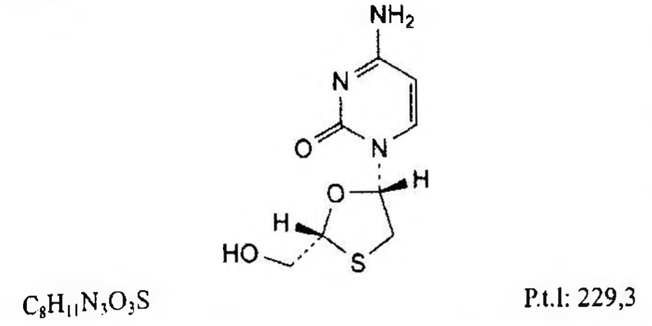

(Hình 11.486.1)

Lamivudin là 4-amino-1-[(2R,5S)-2-(hydroxymethyl)-1,3- oxathiolan-5-yl]pyrimidin-2(1H)-on, phải chứa từ 97,5 % đến 102,0 % C₈H₁₁N₃O₃S tính theo chế phẩm đã làm khô.

Tính chất

Bột kết tinh trắng hoặc gần như trắng, đa hình. Tan trong nước, hơi tan trong methanol, khó tan trong ethanol 96 %.

Định tính

Có thể chọn một trong hai nhóm định tính sau:

Nhóm I: A, C.

Nhóm II: A, B.

A. Phổ hấp thụ hồng ngoại (Phụ lục 4.2) của chế phẩm phải phù hợp với phổ hấp thụ hồng ngoại của lamivudin chuẩn. Nếu phổ hồng ngoại ở trạng thái rắn của mẫu thử và lamivudin chuẩn khác nhau thì hòa tan riêng rẽ chế phẩm và lamivudin chuẩn trong methanol (TT), bay hơi tới cắn. Ghi phổ mới của các cắn thu được.

B. Hòa tan 0,250 g chế phẩm trong nước và pha loãng thành 50,0 ml với cùng dung môi.

Góc quay cực riêng của dung dịch thu được phải từ -97° đến -99°, tính theo chế phẩm đã làm khô.

C. Chế phẩm phải đạt yêu cầu trong phép thử “Đồng phân đối quang của lamivudin”.

Độ hấp thụ ánh sáng

Hòa tan 1,00 g chế phẩm trong nước, siêu âm nếu cần và pha loãng thành 20,0 ml với cùng dung môi.

Độ hấp thụ của dung dịch thu được ở bước sóng 440 nm trong cốc đo có độ dày 4 cm (Phụ lục 4.1) không được quá 0,3.

Tạp chất liên quan

Phương pháp sắc ký lỏng (Phụ lục 5.3).

Pha động: Dung dịch đệm pH 3,8 - methanol (95 : 5), điều chỉnh nếu cần thiết.

Dung dịch đệm pH 3,8: Hòa tan 1,9 g amoni acetat (TT) trong 900 ml nước, điều chỉnh pH đến 3,8 bằng acid acetic băng (TT), thêm nước vừa đủ 1000 ml.

Dung dịch thử: Hòa tan 50,0 mg chế phẩm trong pha động và pha loãng thành 100,0 ml với cùng dung môi.

Dung dịch đối chiếu (1): Pha loãng 1,0 ml dung dịch thử thành 100,0 ml bằng pha động. Pha loãng 1,0 ml dung dịch thu được thành 10,0 ml bằng pha động.

Dung dịch đối chiếu (2): Hòa tan 5 mg acid salicylic (TT) trong pha động và pha loãng thành 100,0 ml bằng pha động. Pha loãng 1,0 ml dung dịch thu được thành 100,0 ml bằng pha động.

Dung dịch đối chiếu (3): Hòa tan 50,0 mg lamivudin chuẩn trong pha động và pha loãng thành 100,0 ml với cùng dung môi.

Dung dịch đối chiếu (4): Hòa tan 5 mg cytosin (TT) và 5 mg uracil (TT) trong pha động và pha loãng thành 100,0 ml bằng pha động. Pha loãng 2,0 ml dung dịch thu được thành 10,0 ml bằng pha động. _*

Dung dịch đối chiếu (5): Hòa tan 5 mg lamivudin chuẩn để kiểm tra tính phù hợp của hệ thống 1 (chứa tạp chất A và

B) trong 2 ml pha động, thêm 1,0 ml dung dịch đối chiếu (4) và pha loãng thành 10,0 ml bằng pha động.

Điều kiện sắc ký:

Cột kích thước (25 cm x 4,6 mm) được nhồi pha tĩnh base-deactivated octadecylsilyl silica gel dùng cho sắc ký (5 µm).

Nhiệt độ cột: 35 °C.

Detector quang phổ tử ngoại đặt ở bước sóng 277 nm.

Tốc độ dòng: 1,0 ml/min.

Thể tích tiêm: 10 µl.

Cách tiến hành:

Tiến hành sắc ký với thời gian gấp 3 lần thời gian lưu của lamivudin.

Định tính các tạp chất: Sử dụng sắc ký đồ của dung dịch đối chiếu (2) và (5) để xác định pic của tạp chất A, B, E,

F và C. Thời gian lưu tương đối so với lamivudin (thời gian lưu khoảng 9 min): Tạp chất E khoảng 0,28; tạp chất F khoảng 0,32; tạp chất A khoảng 0,36; tạp chất B khoảng 0,91; tạp chất J khoảng 1,45; tạp chất C khoảng 2,32.

Kiểm tra tính phù hợp của hệ thống: Trên sắc ký đồ của dung dịch đối chiếu (5), độ phân giải giữa pic của tạp chất

F với pic của tạp chất A ít nhất là 1,5; độ phân giải giữa pic của tạp chất B với pic của lamivudin ít nhất là 1,5.

Giới hạn:

Hệ số hiệu chỉnh: Để tính hàm lượng, nhân diện tích pic của các tạp chất sau với hệ số hiệu chỉnh tương ứng: Tạp chất E là 0,6; tạp chất F là 2,2; tạp chất J là 2,2.

Tạp chất A: Diện tích pic tạp chất A không được lớn hơn 3 lần diện tích pic chính trên sắc ký đồ của dung dịch đối chiếu (1) (0,3 %).

Tạp chất B: Diện tích pic tạp chất B không được lớn hơn 2 lần diện tích pic chính trên sắc ký đồ của dung dịch đối chiếu (1) (0,2 %).

Tạp chất C: Diện tích pic tạp chất C không được lớn hơn diện tích pic chính trên sắc ký đồ của dung dịch đối chiếu (2) (0,1 %).

Các tạp chất khác: Với mỗi tạp chất, diện tích pic đã hiệu chỉnh không được lớn hơn diện tích pic chính trên sắc ký đồ của dung dịch đối chiếu (1) (0,1 %)..

Tổng diện tích pic của tất cả các tạp chất không được lớn hơn 6 lần diện tích pic chính trên sắc ký đồ của dung dịch đối chiếu (1) (0,6 %).

Bỏ qua những pic có diện tích nhỏ hơn 0,5 lần diện tích pic chính trên sắc ký đồ của dung dịch đối chiếu (1) (0,05 %).

Chỉ chủ:

Tạp chất A: Acid (2#,5.%R)-5-(4-amino-2-oxopyrimidin-1(22)-yl)-1,3-oxathiolan-2-carboxylic.

Tạp chất B: 4-amino-1-[{2&$,5&6)-2-(hydroxymethyl)-1,3-oxathiolan-5-yl]pyrimidin-2(122)-on ((+)-ans-lamivudin).

Tạp chất C: Acid 2-hydroxybenzene carboxylic (acid salicylic).

Tạp chất D: 4-amino-1-[(2S,5E)-2-(hydroxymethyl)-1,3-oxa-thiolan-5-yl]pyrimidin-2(1/!)-on.

Tạp chất E: 4-aminopyrimidin-2(1)-on (cytosin).

Tạp chất F: pyrimidin-2,4(127,3/0)-dion (uracil).

Tạp chất G: 4-amino-1-[(2R,3.5,55)-2-(hydroxymethyl)-1,3-oxa-thiolan-Š-yl]pyrimidin-2(1)-on S-oxid.

Tạp chất H: 4-amino-1-[(2R,3R,5S)-2-(hydroxymethyl)-1,3-oxathiolan-5-yl]pyrimidin-2(1/)-on Š-oxid.

Tạp chất I: 4-amino-1-[(25,45)-2-(hydroxymethyl)-1,3-dioxolan-4-yl]pyrimidin-2(122)-on.

Tạp chất J: 1-[(2#,5S)-2-(hydroxymethyl)-1,3-oxathiolan-5-yl]pyrimidin-2,4(1/13/0)-dion.

Đồng phân đối quang của lamivudin

Phương pháp sắc ký lỏng (Phụ lục 5.3). Sử dụng phương pháp chuẩn hóa.

Pha động: Dung dịch amoni acetat 0,77 % - methanol (95 : 5).

Dung dịch thử: Hoà tan 25,0 mg chế phẩm trong nước và pha loãng thành 100,0 ml với cùng dung môi.

Dung dịch đối chiếu: Hòa tan lamivudin chuẩn để kiểm tra tính phù hợp của hệ thống 2 (chứa tạp chất D) có trong 1 lọ chuẩn trong 1,0 ml nước.

Điều kiện sắc ký:

Cột kích thước (25 cm x 4,6 mm) được nhồi pha tĩnh silica gel DC dùng cho sắc ký tách đồng phân đối quang (5 µm).

Nhiệt độ cột duy trì cố định trong khoảng từ 15 °C đến 30 °C. Nhiệt độ được điều chỉnh để tối ưu hóa độ phân giải giữa pic của lamivudin và tạp chất D, nhiệt độ thấp hơn sẽ làm tăng độ phân giải.

Detector quang phổ tử ngoại đặt tại bước sóng 270 nm.

Tốc độ dòng: 1,0 ml/min.

Thể tích tiêm: 10 µl.

Cách tiến hành:

Tiến hành sắc ký với thời gian gấp 2 lần thời gian lưu của lamivudin.

Thời gian lưu tương đối so với lamivudin (thời gian lưu khoảng 8 min): Tạp chất D khoảng 1,2; tạp chất B và đồng phân đối quang khoảng 1,3 và 1,5.

Kiểm tra tính phù hợp của hệ thống: Trên sắc ký đồ của dung dịch đối chiếu, tỷ số đỉnh - hõm (H/H,) ít nhất là 15;

trong đó H, là chiều cao đỉnh pic tạp chất D so với đường nền và H, là chiều cao tính từ đường nền lên đến đáy hõm giữa pic tạp chất D và pic lamivudin.

Tính giới hạn tạp chất D bằng cách lấy tổng hàm lượng phần trăm của tất cả các pic tạp chất có thời gian lưu tương đối từ 1,2 đến 1,5 trừ đi hàm lượng phần trăm của tạp chất

B tính được ở phép thử tạp chất liên quan. Giới hạn: Tạp chất D không được quá 0,3 %.

Kim loại nặng

Không được quá 20 phần triệu (Phụ lục 9.4.8). Lấy 1,0 g chế phẩm tiến hành thử theo Phương pháp A,

Dùng 2,0 ml dung dịch chì mẫu 10 phần triệu Pb (TT) để chuẩn bị mẫu đối chiếu.

Mất khối lượng do làm khô

Không được quá 0,5 % (Phụ lục 9.6). (1,000 g; 105 °C).

Tro sulfat

Không được quá 0,1 % (Phụ lục 9.9, phương pháp 2). Dùng 1,0 g chế phẩm.

Định lượng

Phương pháp sắc ký lỏng (Phụ lục 5.3). Điều kiện sắc ký như mô tả trong phần Tạp chất liên quan.

Tiến hành sắc ký với dung dịch thử và dung dịch đối chiếu (3).

Tính hàm lượng của C₈H₁₁N₅O₃S trong chế phẩm dựa vào diện tích pic thu được trên sắc ký đồ của dung dịch thử, dung dịch đối chiếu (3) và hàm lượng của C₈H₁₁N₅O₃S trong lamivudin chuẩn.

Bảo quản

Trong bao bì kín, tránh ánh sáng. Loại thuốc

Kháng virus HIV, ức chế enzym sao chép ngược nucleosid.

Chế phẩm

Viên nén, thuốc bột uống.

</break>

11.487. DUNG DỊCH UỐNG LAMIVUDIN

Lamivudini solutio peroralum

Là dung dịch thuốc uống chứa lamivudin trong một dung môi thích hợp.

Chế phẩm phải đáp ứng các yêu cầu trong chuyên luận “Dung dịch thuốc” (Phụ lục 1.3) và các yêu cầu sau đây:

Hàm lượng lamivudin, C₈H₁₁N₅O₃S, từ 90,0 % đến 110,0 % so với lượng ghi trên nhãn.

Định tính

A. Phương pháp sắc ký lớp mỏng (Phụ lục 5.4).

Bản mỏng: Silica gel GF₂₅₄.

Dung môi khai triển: Dicloromethan - acetonitril - methanol - amoniac (67 : 20 : 10 : 3).

Dung dịch thử: Pha loãng một thể tích chế phẩm có chứa 50 mg lamivudin thành 50 ml bằng methanol (TT), lọc.

Dung dịch đối chiếu: Dung dịch lamivudin chuẩn có nồng độ 1 mg/ml trong methanol (TT).

Cách tiến hành: Chấm riêng biệt 10 µl mỗi dung dịch lên bản mỏng. Sau khi triển khai sắc ký, lấy bản mỏng để khô ở nhiệt độ phòng. Quan sát dưới đèn tử ngoại ở bước sóng 254 nm. Vết chính trên sắc ký đồ của dung dịch thử và dung dịch đối chiếu phải tương ứng về màu sắc, hình dạng và giá trị Rƒ.

B. Thời gian lưu của pic chính trên sắc ký đồ của dung dịch thử trong phần Định lượng phải tương ứng với thời gian lưu của pic lamivudin trên sắc ký đồ của dung dịch chuẩn.

pH.

Từ 5,5 đến 6,5 (Phụ lục 6.2).

Tạp chất liên quan

Phương pháp sắc ký lỏng (Phụ lục 5.3).

Pha động: Hỗn hợp 5 thể tích methanol (TT) và 95 thể tích dung dịch đệm pH 3,8 [dung dịch 1,9 g/l của amoni acetat (TT) đã được điều chỉnh về pH 3,8 bằng acid acetic băng (TT)].

Dung dịch thử: Tiến hành xác định khối lượng riêng của chế phẩm (Phụ lục 6.5). Cân chính xác một lượng chế phẩm tương ứng với khoảng 50 mg lamivudin vào bình định mức 100 ml, thêm 60 ml pha động và lắc để hòa tan.

Pha loãng bằng pha động đến định mức và trộn đều. Lọc.

Dung dịch đối chiếu: Pha loãng 1,0 ml dung dịch thử bằng pha động vừa đủ 100,0 ml (dung dịch đối chiếu 1,0 %).

Dung dịch giả dược (thực hiện khi có đủ điều kiện):

Hòa tan tất cả các thành phần tá dược (bao gồm cả các parahydroxybenzoat nếu có) bằng dung môi thích hợp (dung môi sử dụng trong công thức bào chế) để thu được dung dịch có nồng độ các chất này giống như chế phẩm.

Pha loãng dung dịch thu được bằng pha động như cách pha dung dịch thử.

Dung dịch phân giải: Hòa tan một lượng thích hợp chất chuẩn lamivudin dùng thử độ thích hợp của hệ thống (có chứa lamivudin và tạp chất B của lamivudin) với pha động để thu được dung dịch có nồng độ 0,25 mg/ml.

Điều kiện sắc ký: Cột kích thước (25 cm x 4,6 mm) được nhồi pha tĩnh C₁₈ (5 µm) được duy trì ở nhiệt độ 35 °C.

Detector quang phổ tử ngoại đặt ở bước sóng 277 nm.

Tốc độ dòng: 1,0 ml/min.

Thể tích tiêm: 20 µl.

Cách tiến hành:

Kiểm tra tính phù hợp của hệ thống: Tiến hành sắc ký với dung dịch phân giải, ghi lại sắc ký đồ. Hệ số phân giải giữa lamivudin và tạp chất B của lamivudin (đồng phân không đối quang của lamivudin, có thời gian lưu tương đối so với lamivudin khoảng 0,9) ít nhất phải bằng 1,5.

Tiến hành sắc ký đối với dung dịch giả dược, dung dịch đối chiếu và dung dịch thử. Thời gian chạy sắc ký của dung dịch thử gấp 3 lần thời gian lưu của lamivudin. Với chế phẩm chứa các chất bảo quản parahydroxybenzoat, tiến hành sắc ký dung dịch thử với thời gian gấp 9 lần thời gian lưu của lamivudin để rửa giải hết các tá dược này ra khỏi cột sắc ký.

Giới hạn: Trên sắc ký đồ thu được của dung dịch thử: Diện tích của bất kỳ pic nào trừ pic chính đều không được lớn hơn 1,5 lần diện tích của pic chính trên sắc ký đồ của dung dịch đối chiếu (1,5 %), không có quá 1 pic có diện tích lớn hơn 0,7 lần diện tích của pic chính trên sắc ký đồ

của dung dịch đối chiếu (0,7 %), không có quá 2 pic có diện tích lớn hơn 0,3 lần diện tích của pic chính trên sắc ký đồ của dung dịch đối chiếu (0,3 %) và tổng diện tích

của tất cả các pic trừ pic chính không được lớn hơn 3 lần diện tích của pic chính trên sắc ký đồ của dung dịch đối chiếu (3,0 %).

Bỏ qua các pic có thời gian lưu trùng với các pic trên sắc ký đồ thu được từ dung dịch giả dược, các pic có thời gian lưu tương đối so với lamivudin lớn hơn 2,0 (tương ứng với các pic parahydroxybenzoat) và bất cứ pic nào có diện tích nhỏ hơn 0,05 lần diện tích của pic chính trên sắc ký đồ của dung dịch đối chiếu (0,05 %).

Định lượng

Phương pháp sắc ký lỏng (Phụ lục 5.3).

Dung dịch chuẩn: Hòa tan một lượng lamivudin chuẩn trong pha động để thu được dung dịch có nồng độ khoảng 0,020 %.

Dung dịch thử: Tiến hành xác định khối lượng riêng của chế phẩm (Phụ lục 6.5). Cân chính xác một lượng chế phẩm tương ứng với khoảng 50 mg lamivudin vào bình định mức 100 ml, thêm 60 ml pha động và lắc để hòa tan, thêm pha động đến định mức và trộn đều. Lọc, pha loãng 10,0 ml dịch lọc bằng pha động vừa đủ 25,0 ml.

Pha động và điều kiện sắc ký thực hiện như nêu trong phần

Tạp chất liên quan.

Cách tiến hành:

Kiểm tra tính phù hợp của hệ thống sắc ký: Tiến hành sắc ký đối với dung dịch chuẩn. Phép thử chỉ có giá trị khi độ lệch chuẩn tương đối của diện tích pic lamivudin trong 6 lần tiêm lặp lại nhỏ hơn 2,0 %.

Tiến hành sắc ký lần lượt đối với dung dịch chuẩn và dung dịch thử.

Tính hàm lượng lamivudin, C₈H₁₁N₅O₃S, có trong chế phẩm dựa vào diện tích pic thu được từ dung dịch thử, dung dịch chuẩn, khối lượng riêng của chế phẩm và hàm lượng của C₈H₁₁N₅O₃S trong lamivudin chuẩn.

Bảo quản

Trong bao bì kín. Để nơi khô mát, tránh ánh sáng.

Loại thuốc

Kháng virus. Hàm lượng thường dùng 50 mg trong 5 ml.

</break>

11.488. VIÊN NÉN LAMIVUDIN

Tabellae Lamivudini

Là viên nén hoặc viên nén bao phim chứa lamivudin.

Chế phẩm phải đáp ứng các yêu cầu trong chuyên luận “Thuốc viên nén” (Phụ lục 1.20) và các yêu cầu sau:

Hàm lượng lamivudin, C₈H₁₁N₅O₃S, từ 90,0 % đến 110,0 % so với lượng ghi trên nhãn.

Định tính

Có thể chọn một trong hai nhóm định tính sau:

Nhóm I: Phép thử A.

Nhóm II: Phép thử B và C.

A. Cân một lượng bột viên tương ứng với khoảng 50 mg lamivudin, thêm 20 ml methanol (TT), lắc để hòa tan và lọc. Bốc hơi dịch lọc đến cắn. Phổ hấp thụ hồng ngoại (Phụ lục 4.2) của cắn phải phù hợp với phổ hồng ngoại đối chiếu của lamivudin hay với phổ của lamivudin chuẩn.

B. Phương pháp sắc ký lớp mỏng (Phụ lục 5.4)

Bản mỏng: Silica gel GF₂₅₄.

Dung môi khai triển: Dicloromethan - acetonitril - methanol - amoniac đậm đặc (67 : 20 : 10 : 3).

Dung dịch thử: Lắc kỹ một lượng bột viên tương ứng với khoảng 50 mg lamivudin với 50 ml methanol (TT), lọc.

Dung dịch đối chiếu: Dung dịch lamivudin chuẩn có nồng độ 1 mg/ml trong methanol (TT).

Cách tiến hành: Chấm riêng biệt lên bản mỏng 10 µl mỗi dung dịch trên. Sau khi triển khai sắc ký, để bản mỏng khô ngoài không khí và quan sát dưới ánh sáng tử ngoại ở bước sóng 254 nm. Vết chính trên sắc ký đồ của dung dịch thử phải phù hợp với vết chính trên sắc ký đồ của dung dịch đối chiếu về vị trí, màu sắc và kích thước.

C. Trong phần Định lượng, pic chính trên sắc ký đồ của dung dịch thử phải có thời gian lưu tương ứng với thời gian lưu của pic lamivudin trên sắc ký đồ của dung dịch chuẩn.

Tạp chất liên quan

Phương pháp sắc ký lỏng (Phụ lục 5.3).

Pha động: Hỗn hợp 5 thể tích methanol (TT) và 95 thể tích dung dịch đệm pH 3,8 [dung dịch 1,9 g/l của amoni acetat (TT) đã được điều chỉnh về pH 3,8 bằng acid acetic băng (TT)].

Dung dịch thử: Cân 20 viên, tính khối lượng trung bình của viên và nghiền thành bột mịn. Cân chính xác một lượng bột viên tương ứng với khoảng 50 mg lamivudin vào bình định mức 100 ml, thêm 60 ml pha động và lắc siêu âm để hòa tan. Pha loãng bằng pha động đến định mức và trộn đều, lọc.

Dung dịch đối chiếu: Pha loãng 1,0 ml dung dịch thử bằng pha động vừa đủ 100,0 ml. Tiếp tục pha loãng 1,0 ml dung dịch trên bằng pha động vừa đủ 10,0 ml.

Dung dịch phân giải: Hòa tan một lượng thích hợp chất chuẩn lamivudin dùng thử tính phù hợp của hệ thống (có chứa lamivudin và tạp chất B của lamivudin) với pha động để thu được dung dịch có nồng độ 0,25 mg/ml.

Điều kiện sắc ký:

Cột kích thước (25 cm x 4,6 mm) được nhồi pha tĩnh C₁₈ (5 µm) được duy trì ở nhiệt độ 35 °C.

Detector quang phổ tử ngoại đặt ở bước sóng 277 nm.

Tốc độ dòng: 1,0 ml/min.

Thể tích tiêm: 20 µl.

Cách tiến hành: Tiến hành sắc ký đối với dung dịch phân giải, độ phân giải giữa hai pic lamivudin và tạp chất B của lamivudin (đồng phân không đối quang của lamivudin, có thời gian lưu tương đối so với lamivudin khoảng 0,9) phải không nhỏ hơn 1,5.

Tiến hành sắc ký đối với dung dịch đối chiếu, dung dịch thử. Thời gian ghi sắc ký đồ của dung dịch thử gấp 3 lần

thời gian lưu của lamivudin. Trên sắc ký đồ thu được của:

dung dịch thử, diện tích của bất kỳ pic nào trừ pic chính đều không được lớn hơn 3 lần diện tích của pic chính trên

sắc ký đồ của dung dịch đối chiếu (0,3 %), không có

quá 1 pic có diện tích lớn hơn 2 lần diện tích của pic chính

trên sắc ký đồ của dung dịch đối chiếu (0,2 %), không có quá 2 pic có diện tích lớn hơn diện tích của pic chính trên:

sắc ký đồ của dung dịch đối chiếu (0,1 %) và tổng diện

tích của tất cả các pic trừ pic chính không được lớn hơn 6 lần diện tích của pic chính trên sắc ký đồ của dung dịch

đối chiếu (0,6 %). Loại bỏ các pic có diện tích nhỏ hơn

0,5 lần diện tích của pic chính trên sắc ký đồ của dung dịch

đối chiếu (0,05 %).

Độ hòa tan (Phụ lục 11.4)

Thiết bị: Kiểu cánh khuấy. Môi trường hòa tan: 900 ml dung dịch acid hydrocloric

0,1 M (TT).

Tốc độ quay: 50 r/min. Thời gian: 45 min.

Cách tiến hành: Sau thời gian hòa tan qui định, lấy một

phần dịch hòa tan, lọc (bỏ 20 ml dịch lọc đầu). Pha loãng

dịch lọc thu được tới nồng độ thích hợp với môi trường hòa tan nếu cần. Đo độ hấp thụ (Phụ lục 4.1) của dung dịch

thu được ở bước sóng có hấp thụ cực đại khoảng 280 nm,

cốc đo dày 1 cm, mẫu trắng là môi trường hòa tan.

Tính hàm lượng lamivudin, C₈H₁₁N₃O₃S, hòa tan trong mỗi

viên dựa vào độ hấp thụ của dung dịch lamivudin chuẩn có nồng độ tương đương pha trong môi trường hòa tan.

Yêu cầu: Không ít hơn 75 % (Q) lượng lamivudin, C₈H₁₁N₃O₃S,

so với lượng ghi trên nhãn được hòa tan trong 45 min.

Định lượng

Phương pháp sắc ký lỏng (Phụ lục 5.3). Pha động và điều kiện sắc ký thực hiện như mô tả ở phần Tạp chất liên quan.

Dung dịch chuẩn: Hòa tan một lượng lamivudin chuẩn trong

pha động để thu được dung dịch có nồng độ khoảng 0,02%.

Dung dịch thử: Cân 20 viên, tính khối lượng trung bình của viên và nghiền thành bột mịn. Cân chính xác một lượng

bột viên tương ứng với khoảng 50 mg lamivudin vào bình

định mức 100 ml, thêm 60 ml pha động và lắc siêu âm để

hòa tan. Pha loãng bằng pha động đến định mức và trộn

đều. Lọc qua giấy lọc và bỏ 20 ml dịch lọc đầu. Pha loãng

10,0 ml dịch lọc bằng pha động vừa đủ 25,0 ml.

Cách tiến hành:

Kiểm tra tính phù hợp của hệ thống: Tiến hành sắc ký đối

với dung dịch chuẩn. Phép thử chỉ có giá trị khi độ lệch

chuẩn tương đối của diện tích pic lamivudin trong 6 lần

tiêm lặp lại nhỏ hơn 2,0%.

Tiến hành sắc ký lần lượt đối với dung dịch chuẩn và dung

dịch thử.

Tính hàm lượng lamivudin, C₈H₁₁N₃O₃S, có trong viên dựa

vào diện tích pic thu được từ dung dịch thử, dung dịch chuẩn

và hàm lượng của C₈H₁₁N₃O₃S trong lamivudin chuẩn.

Bảo quản

Trong đồ đựng kín.

Để nơi khô mát, tránh ánh sáng.

Loại thuốc

Kháng virus. Hàm lượng thường dùng 150 mg và 300 mg.

</break>

11.489. VIÊN NÉN LAMIVUDIN VÀ ZIDOVUDIN

Tabellae Lamivudini et Zidovudinum

Là viên nén hoặc viên nén bao phim chứa lamivudin và zidovudin.

Chế phẩm phải đáp ứng các yêu cầu trong chuyên luận "Thuốc viên nén" (Phụ lục 1.20) và các yêu cầu sau đây:

Hàm lượng lamivudin, C₈H₁₁N₃O₃S, từ 90,0 % đến 110,0 % so với lượng ghi trên nhãn.

Hàm lượng zidovudin, C₁₀H₁₃N₅O₄, từ 90,0 % đến 110,0 % so với lượng ghi trên nhãn.

Định tính

A. Phương pháp sắc ký lớp mỏng (Phụ lục 5.4).

Bản mỏng: Silica gel GF₂₅₄.

Dung môi khai triển: Acid acetic - methanol - dicloromethan (3 : 10 : 90).

Dung dịch thử: Lắc kỹ một lượng bột viên đã nghiền mịn tương ứng với khoảng 0,1 g zidovudin với 50 ml methanol (TT), lọc.

Dung dịch đối chiếu (1): Hòa tan 50 mg lamivudin chuẩn trong 50 ml methanol (TT).

Dung dịch đối chiếu (2): Hòa tan 100 mg zidovudin chuẩn trong 50 ml methanol (TT).

Cách tiến hành: Chấm riêng biệt lên bản mỏng 10 µl mỗi dung dịch trên và để khô vết. Triển khai sắc ký trong bình đã bão hòa dung môi đến khi dung môi đi được khoảng 3/4 bản mỏng. Sau khi triển khai sắc ký, để bản mỏng khô ngoài không khí và quan sát ngay bản mỏng dưới ánh sáng tử ngoại ở bước sóng 254 nm.

Sắc ký đồ của dung dịch thử phải cho hai vết chính tương ứng về vị trí, màu sắc và kích thước với vết chính trên sắc

ký đồ của dung dịch đối chiếu (1) và (2).

B. Trong phần Định lượng, hai pic chính trên sắc ký đồ của dung dịch thử phải có thời gian lưu tương ứng với thời gian lưu của pic lamivudin và zidovudin trên sắc ký đồ của dung dịch chuẩn.

Độ hòa tan (Phụ lục 11.4)

Thiết bị: Kiểu cánh khuấy. Môi trường hòa tan: 900 ml dung dịch acid hydrocloric

0,1 M (TT).

Tốc độ quay: 75 r/min. Thời gian: 30 min.

Cách tiến hành:

Phương pháp sắc ký lỏng (Phụ lục 5.3).

Pha động: Acetonitril - dung dịch amoni acetat 0,77 % (1 : 9).

Dung dịch thử: Sau thời gian hòa tan qui định, lấy một

phần dịch hòa tan, lọc, bỏ 20 ml dịch lọc đầu.

Dung dịch chuẩn: Pha dung dịch hỗn hợp lamivudin và zidovudin chuẩn trong môi trường hòa tan để có nồng độ tương đương với dung dịch thử, có thể dùng một lượng nhỏ methanol (TT) để hòa tan nhưng không quá 2 %.

Điều kiện sắc ký:

Cột kích thước (15 cm x 4,6 mm) được nhồi pha tĩnh C₁₈ (5 µm).

Nhiệt độ cột: 40 °C.

Detector quang phổ tử ngoại đặt ở bước sóng 270 nm.

Tốc độ dòng: 1,2 ml/min.

Thể tích tiêm: 10 µl.

Tiến hành sắc ký với dung dịch chuẩn. Trên sắc ký đồ thu được, số đĩa lý thuyết không nhỏ hơn 1500 tính trên pic lamivudin, không nhỏ hơn 3000 tính trên pic zidovudin, hệ số đối xứng của pic lamivudin và zidovudin không lớn hơn 2,0 và độ lệch chuẩn tương đối của diện tích pic lamivudin và zidovudin từ 6 lần tiêm lặp lại dung dịch chuẩn không được lớn hơn 2,0 %.

Tiến hành sắc ký lần lượt với dung dịch chuẩn và dung dịch thử. Tính lượng lamivudin và zidovudin đã hòa tan trong mỗi viên từ diện tích pic lamivudin và zidovudin trên sắc ký đồ của dung dịch thử, dung dịch chuẩn, hàm lượng C₈H₁₁N₃O₃S trong lamivudin chuẩn và C₁₀H₁₃N₅O₄ trong zidovudin chuẩn.

Yêu cầu: Không ít hơn 80 % (Q) lượng lamivudin,

C₈H₁₁N₃O₃S, và zidovudin, C₁₀H₁₃N₅O₄, so với lượng ghi trên nhãn được hòa tan trong 30 min.

Tạp chất liên quan

Phương pháp sắc ký lỏng (Phụ lục 5.3). Pha động, dung môi pha loãng, dung dịch thử, dung dịch phân giải, điều kiện sắc ký như mô tả trong phần Định lượng.

Cách tiến hành:

Kiểm tra tính phù hợp của hệ thống như mô tả trong phần

Định lượng. Tiến hành sắc ký với dung dịch thử. Với điều kiện sắc ký nêu trên, các pic lần lượt rửa giải theo thứ tự và thời gian lưu tương đối như sau:

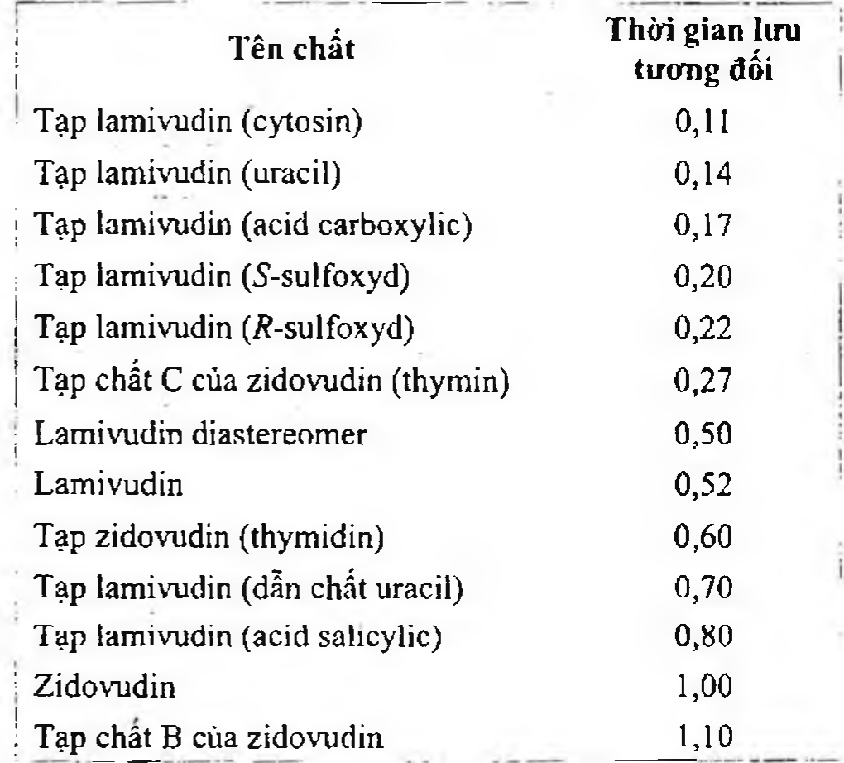

(Hình 11.489.1)

Tính hàm lượng phần trăm của mỗi tạp chất liên quan của lamivudin theo công thức sau:

(Aᵢ/Aₜ)x100

Trong đó Aᵢ là diện tích pic của từng tạp chất liên quan của lamivudin, Aₜ là tổng diện tích pic của lamivudin và các tạp chất liên quan của lamivudin.

Tính hàm lượng phần trăm của mỗi tạp chất liên quan của zidovudin hoặc của bất kỳ tạp chất chưa xác định nào khác (không có tên trong bảng trên) theo công thức sau:

(Aᵢ/Aₜ)x100

Trong đó Aᵢ là diện tích pic của từng tạp chất liên quan của zidovudin hoặc của tạp chất chưa xác định, Aₜ là tổng diện tích pic zidovudin, các tạp chất liên quan của zidovudin và các tạp chất chưa xác định. Để tính hàm lượng phần trăm tạp chất C của zidovudin, nhân diện tích pic tương ứng với 0,6.

Giới hạn: Tạp chất A của lamivudin (acid carboxylic): Không được quá 0,3 %.

Lamivudin diastereomer: Không được quá 0,2 %.

Tổng các tạp chất của lamivudin: Không được quá 0,6 %.

Tạp chất C của zidovudin: Không được quá 2,0 %.

Bất kỳ tạp chất chưa xác định nào: Không được quá 0,1 %.

Tổng các tạp chất của zidovudin và các tạp chất chưa xác định: Không được quá 3,0 %.

Định lượng

Phương pháp sắc ký lỏng (Phụ lục 5.3).

Pha động A: Dung dịch amoni acetat 0,225 M, điều chỉnh pH 4,0 bằng acid acetic băng (TT).

Pha động B: Methanol (TT).

Pha động C: Acetonitril (TT).

Dung môi pha loãng: Pha động A - Pha động B (95 : 5)

Dung dịch chuẩn: Cân chính xác khoảng 15 mg lamivudin chuẩn và 30 mg zidovudin chuẩn, hòa tan bằng dung môi pha loãng và thêm dung môi pha loãng vừa đủ 100,0 ml, lắc đều.

Dung dịch thử: Cân 20 viên, tính khối lượng trung bình viên và nghiền thành bột mịn. Cân chính xác một lượng bột viên tương ứng với khoảng 300 mg zidovudin vào bình định mức 100 ml, thêm 70 ml nước và lắc siêu âm 20 min, thêm nước vừa đủ đến vạch, lắc đều và lọc. Pha loãng 5,0 ml dịch lọc thành 50,0 ml bằng dung môi pha loãng.

Dung dịch phân giải: Hòa tan hỗn hợp thử độ phân giải B của lamivudin (chứa lamivudin và lamivudin diastereomer) trong dung môi pha loãng để thu được dung dịch nồng độ 0,17 mg/ml.

Điều kiện sắc ký:

Cột kích thước (25 cm x 3 mm) được nhồi pha tĩnh C₁₈ (5 µm).

Detector quang phổ tử ngoại đặt ở bước sóng 270 nm.

Tốc độ dòng: 0,5 ml/min.

Thể tích tiêm: 10 µl.

Cách tiến hành:

Tiến hành sắc ký theo chương trình dung môi như sau:

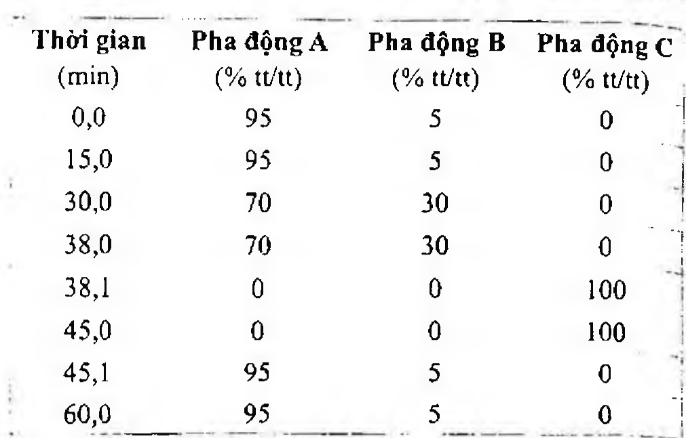

(Hình 11.489.2)

Kiểm tra tính phù hợp của hệ thống: Tiến hành sắc ký với dung dịch chuẩn và dung dịch phân giải.

Thời gian lưu tương đối so với zidovudin: của lamivudin diastereomer khoảng 0,5, của lamivudin khoảng 0,52.

Độ phân giải giữa lamivudin diastereomer và lamivudin không nhỏ hơn 1,5. Độ lệch chuẩn tương đối của diện tích pic lamivudin và zidovudin từ 6 lần tiêm lặp lại dung dịch chuẩn không được lớn hơn 2,0 %.

Tiến hành sắc ký với dung dịch thử. Tính hàm lượng lamivudin, C₈H₁₁N₃O₃S, và zidovudin, C₁₀H₁₃N₅O₄, cả trong viên dựa vào diện tích pic lamivudin và zidovudin thu được trên sắc ký đồ của dung dịch thử, dung dịch chuẩn và hàm lượng C₈H₁₁N₃O₃S và C₁₀H₁₃N₅O₄ trong lamivudin và zidovudin chuẩn.

Bảo quản

Trong đồ đựng kín. Để nơi khô mát, tránh ánh sáng. Loại thuốc

Thuốc kháng virus. Hàm lượng thường dùng

Lamivudin 150 mg và zidovudin 300 mg.

</break>

11.490. LANOLIN KHAN

LaHoliNum anhydricum

Lanolin khan là chất giống như sáp, khan, tính khiết, thu được từ lông của loài cừu (Ovis aries), có thể chứa chất chống oxy hóa thích hợp.

Tính chất

Khối mềm, mịn, đặc quánh, màu vàng, có mùi đặc trưng. Khi chảy lỏng cho chất lỏng màu vàng, trong hoặc gần như trong. Trộn với ether dầu hỏa tạo dung dịch đục.

Thực tế không tan trong nước, khó tan trong ethanol sôi.

Định tính

A. Hòa tan 0,5 g chế phẩm trong 5 ml methylen clorid (TT): thêm 1 ml anhydrid acetic (TT) và 0,1 ml acid sulfuric (TT), màu xanh lục sẽ xuất hiện.

B. Hòa tan 50 mg chế phẩm trong 5 ml methylen clorid (TT), thêm 5 ml acid sulfuric (TT) và lắc. Màu đỏ xuất hiện và có huỳnh quang màu xanh lục đậm ở lớp dưới khi quan sát dưới ánh sáng thường với nguồn sáng rọi từ phía sau người quan sát.

Acid hoặc kiềm tan trong nước:

Đun chảy 5,0 g chế phẩm trên cách thủy và lắc mạnh trong 2 min với 75 ml nước đã được đun nóng trước đến 90 °C - 95 °C. Để nguội và lọc qua giấy lọc đã được rửa trước bằng nước. Thêm 0,25 ml dung dịch xanh bromothymol (TT) vào 60 ml dịch lọc (dịch lọc có thể không được trong).

Màu của chỉ thị phải thay đổi khi cho thêm không quá 0,2 ml dung dịch acid hydrocloric 0,02 N (CĐ) hoặc 0,15 ml dung dịch natri hydroxyd 0,02 N (CĐ).

Khả năng hút nước

Chuyển 10 g chế phẩm đã được làm nóng chảy vào một cái cối và để nguội đến nhiệt độ phòng, cân cối. Thêm từng lượng nước một, mỗi lần từ 0,2 ml đến 0,5 ml nước bằng buret, khuấy mạnh sau mỗi lần thêm để dung nạp hết lượng nước thêm vào. Sử dụng một đũa hình trụ (ví dụ, dài 120 mm và đường kính 10 mm) làm bằng polypropylen có tỉ trọng cao để khuấy thay cho chảy. Điểm kết thúc đạt được khi quan sát thấy những giọt nước còn lưu lại không thể bị dung nạp tiếp. Cân lại khối lượng cối và xác định lượng nước đã được hút vào. Lượng nước tiêu thụ không được ít hơn 20 ml.

Chỉ số acid

Không được quá 1,0 (Phụ lục 7.2). Dùng 5,0 g chế phẩm và hòa tan trong 25 ml hỗn hợp dung môi.

Chỉ số peroxyd

Không được quá 20 (Phụ lục 7.6, phương pháp A). Trước khi thêm 0,5 ml dung dịch kali iodid bão hòa (TT), làm nguội dung dịch thu được đến nhiệt độ phòng.

Chỉ số xà phòng hóa

Từ 90 đến 105 (Phụ lục 7.7). Dùng 2,00 g chế phẩm đun nóng dưới sinh hàn trong 4 h.

Chất dễ oxy hóa tan trong nước

Thêm 1 ml dung dịch acid sulfuric 10 % (TT) và 0,1 ml dung dịch kali permanganat 0,02 N (CĐ) vào 10 ml dịch lọc thu được ở mục Acid hoặc kiềm tan trong nước. Sau 10 min, dung dịch không được mất màu hoàn toàn.

Parafin

Không được quá 1,0 %. Chú ý: Các vôi, khóa và dụng cụ dùng trong phép thử không được có dầu mỡ. Chuẩn bị một cột nhôm oxyd khan có chiều dài 230 mm và đường kính 20 mm bằng cách nhồi ướt hỗn hợp nhôm oxyd khan (TT) và ether dầu hỏa (40 °C đến 60 °C) vào ống thủy tinh có van khóa và chứa ether dầu hỏa (40 °C đến 60 °C) (trước khi dùng, nhôm oxyd khan được loại nước bằng cách nung ở 600 °C trong 3 h).

Để lắng và làm giảm chiều cao của lớp dung môi ở phía trên cột còn khoảng 40 mm. Hòa tan 3,0 g chế phẩm trong 30 ml ether dầu hỏa (40 °C đến 60 °C), để nguội, cho

dung dịch thu được chảy qua cột ở tốc độ 3 ml/min và rửa cột với 250 ml ether dầu hỏa (40 °C đến 60 °C). Cất thu hồi dung môi dịch rửa giải và nước rửa đến khi thu được một khối cắn nhão, bốc hơi trên cách thủy đến khô và sấy cắn ở 105 °C trong những khoảng thời gian 10 min cho tới khi khối lượng thu được giữa hai lần cân không khác nhau quá 1 mg. Khối lượng cắn không được quá 30 mg.

Dư lượng thuốc diệt côn trùng

Không được quá 0,05 phần triệu cho mỗi thuốc diệt côn trùng nhóm clo hữu cơ.

Không được quá 0,5 phần triệu cho mỗi thuốc diệt côn trùng khác.

Tổng các thuốc diệt côn trùng không được quá 1 phần triệu.

Tất cả dụng cụ thủy tinh sử dụng được rửa kỹ bằng chất tẩy rửa không có phosphat như sau. Thủy tinh được nhúng ngập trong bể dung dịch thuốc tẩy (nồng độ 5 % trong nước khử ion) trong 24 h. Các chất tẩy rửa được rửa sạch nhiều lần bằng aceton và hexan dùng để phân tích thuốc diệt côn trùng. Điều quan trọng là phải giữ dụng cụ thủy tinh dùng riêng cho các phép phân tích thuốc diệt côn trùng, không được lẫn với dụng cụ thủy tinh sử dụng cho các thử nghiệm khác. Dụng cụ thủy tinh được sử dụng phải sạch, không có dung môi chứa clo, chất dẻo và cao su, đặc biệt là nhựa phthalat, hợp chất oxy hóa và các dung môi được nitrogen hóa như acetonitril. Sử dụng hexan, toluen và aceton dùng để phân tích thuốc diệt côn trùng. Sử dụng ethyl acetat, cyclohexan và nước đạt độ tinh khiết dùng cho sắc ký lỏng.

Thử nghiệm bao gồm sự phân lập dư lượng thuốc diệt côn trùng bằng Phương pháp sắc ký rây phân tử (Phụ lục 5.5) tiếp theo là chiết pha rắn và xác định bằng Phương pháp sắc ký khí (Phụ lục 5.2) kết hợp với một detector cộng kết điện tử hoặc detector nhiệt điện tử (detector nitrogen-phosphor).

Phân lập thuốc diệt côn trùng

Phương pháp sắc ký rây phân tử (Phụ lục 5.5). Sử dụng detector quang phổ tử ngoại - khả kiến đặt ở bước sóng 254 nm để hiệu chỉnh cột sắc ký thấm qua gel.

Hiệu chuẩn rất quan trọng trong sắc ký thấm qua gel (GPC) để kiểm tra áp suất, tốc độ dòng chảy dung môi, tỷ lệ dung môi, nhiệt độ và cột được duy trì ở điều kiện không đổi. Các cột gel thẩm thấu phải được hiệu chuẩn định kỳ, thường sử dụng một hỗn hợp chuẩn được chuẩn bị như sau: Lấy 50,00 g dầu ngô (TT), 0,20 g methoxyclor (TT) và 50,0 mg pezylen (TT) cho vào bình định mức 1000 ml và thêm một hỗn hợp đồng thể tích của cyclohexan (TT) và ethyl acetat (TT) đến vạch, trộn đều.

Để hiệu chỉnh cột tiến hành sắc ký như sau:

Pha động: Cyclohexan - ethyl acetat (50 : 50).

Tốc độ dòng: 5 ml/min.

Tiêm 5 ml hỗn hợp chuẩn và ghi lại sắc ký đồ. Thời gian lưu của các chất phân tích thay đổi không được quá ± 5 % giữa các lần hiệu chuẩn. Nếu thời gian lưu thay đổi lớn hơn ± 5 % thì cần phải khắc phục. Thời gian lưu thay đổi nhiều có thể do:

- Kiểm soát nhiệt độ trong phòng thí nghiệm chưa đạt yêu cầu.

- Bơm có chứa không khí, điều này có thể kiểm tra bằng cách đo tốc độ dòng: Thu 25 ml dịch rửa giải vào bình định mức và ghi lại thời gian (300 ± 5 s).

- Hệ thống bị rò rỉ.

Những thay đổi về áp suất, tốc độ dòng của pha động, nhiệt độ cột, hoặc cột bản có thể ảnh hưởng đến thời gian lưu và phải được theo dõi. Nếu tốc độ dòng và áp lực cột không như mong đợi thì phải thay tiền cột hoặc cột.

Dung dịch thử: Hòa tan 1 g chế phẩm trong hỗn hợp ethyl acetat - cyclohexan (1 : 7) trong bình định mức 20 ml.

Thêm 1 ml chuẩn nội [dung dịch 2 phần triệu của isodrin (TT) hoặc ditalimphos (TT)] và pha loãng thành 20 ml.

Các dung dịch chuẩn nội được sử dụng để đánh giá sự thu hồi của thuốc diệt côn trùng từ các giai đoạn tinh chế GPC, bốc hơi và giai đoạn chiết pha rắn ở mức chấp nhận được.

Mức độ thu hồi của các chuẩn nội từ lanolin được xác định bằng cách so sánh diện tích các pic của chất chiết xuất từ lanolin với diện tích pic của chuẩn nội.

Pha động: Ethyl acetat - cyclohexan (10 : 79).

Tiền cột: Dài 7,5 cm, đường kính 21,2 mm được nhồi pha tĩnh styren-divinylbenzen copolymer (5 μm).

Cột gel thẩm thấu: Dài 30 cm, đường kính 21,2 mm được nhồi pha tĩnh styren-divinylbenzen copolymer (5 μm).

Tốc độ dòng: 5 ml/min.

Detector quang phổ tử ngoại đặt ở bước sóng 254 nm.

Tiêm 5 ml dung dịch thử. Bỏ 95 ml (19 min) dịch rửa giải đầu tiên có chứa chất thử. Lấy 155 ml tiếp theo (31 min) có chứa dư lượng thuốc diệt côn trùng.

Cho 155 ml dịch rửa giải thu được từ cột sắc ký gel thấm vào bình bay hơi. Để bình này trong thiết bị bay hơi tự động, đặt nhiệt độ ở 45 °C và áp suất khí nitơ ở 55 kPa, bốc hơi đến khi còn 0,5 ml.

Để điều chế các cột chiết pha rắn, lấy magnesi silicat dùng cho phân tích thuốc diệt côn trùng (TT) nung ở 700 °C trong 4 h để loại ẩm và polychlorinated biphenyls. Sau đó để nguội trong 2 h và chuyển thẳng vào một lò có nhiệt độ từ 100 °C đến 105 °C, để yên trong 30 min. Sau đó chuyển magnesi silicat vào cốc thủy tinh có nắp đậy và để cân bằng trong 48 h. Nguyên liệu này có thể sử dụng trong 2 tuần.

Sau khoảng thời gian đó magnesi silicat có thể được hoạt hóa lại bằng cách nung 600 °C trong 2 h. Sau đó để nguội và bảo quản trong lọ thủy tinh kín. Khử hoạt tính magnesi silicat bằng cách thêm 1 % nước. Sau khi thêm nước, lắc liên tục hơn 15 min trước khi sử dụng. Magnesi silicat đã khử hoạt tính chỉ sử dụng trong 1 tuần. Chỉ sử dụng magnesi silicat đã khử hoạt tính cho phép thử này.

Cân 1 g magnesi silicat đã khử hoạt tính cho vào cột chiết pha rắn rỗng dung tích 6 ml.

Phân dịch chiết thu được ở giai đoạn GPC vẫn chứa khoảng 10 % chế phẩm, vì vậy cần tiếp

tục làm sạch. Có phương pháp phân lập riêng được thực hiện đối với thuốc diệt côn trùng là dẫn chất của clo hữu cơ và pyrethroid tổng hợp hoặc thuốc diệt côn trùng phospho hữu cơ. Đặt một cột chiết pha rắn chưa được cân bằng chứa 1 g magnesi silicat

đã khử hoạt tính dùng để phân tích dư lượng thuốc diệt côn trùng vào chân không.

Cân bằng cột bằng cách: Thêm 10 ml toluen (TT) vào cột chiết và cho dung môi rửa giải qua cột. Cho 0,5 ml dung môi từ bình bay hơi vào cột. Rửa giải từng phân đoạn thuốc diệt côn trùng từ các cột, sử dụng 20 ml của một trong hai hệ dung môi sau:

a) Xác định các thuốc diệt côn trùng clo hữu cơ và pyrethroid tổng hợp: Toluen (TT); một lượng rất nhỏ của

các chất được kiểm tra đồng rửa giải.

b) Xác định các loại thuốc diệt côn trùng phosphor hữu cơ:

Aceton - toluen (2: 98); hệ dung môi này được sử dụng để rửa giải tất cả các loại thuốc diệt côn trùng bao gồm cả thuốc diệt côn trùng phosphor hữu cơ phân cực; tuy nhiên với hệ dung môi này, một phần chế phẩm cùng rửa giải và có thể tương tác với detector cộng kết điện tử.

Gộp các dịch rửa giải vào lọ thủy tinh 25 ml và chuyển vào bình bay hơi, rửa lọ thủy tinh 3 lần, mỗi lần với 10 ml hexan (TT).

Đặt bình bay hơi chứa dịch rửa giải vào thiết bị bay hơi tự động đến khi còn 0,5 ml trong bể cách thủy ở 45 °C và áp suất nitrogen là 55 kPa.

Kiểm tra dư lượng thuốc diệt côn trùng

Phương pháp sắc ký khí (Phụ lục 5.2) sử dụng detector cộng kết điện tử và detector nhiệt điện tử như được mô tả dưới đây:

Sự thu hồi: Tính toán hệ số hiệu chỉnh thu hồi (R) của chuẩn nội [ditalimphos (TT) hoặc isodrin (TT)] thêm vào dung dịch thử theo công thức sau:

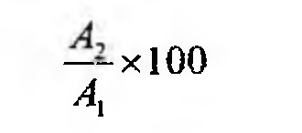

(Hình 11.490.1)

Trong đó:

A, là điện tích pic của chuẩn nội từ dung dịch có nồng độ 1 phần triệu.

A; là điện tích pic của chuẩn nội chiết được từ dung dịch.

Lấy 5 ml trong 20 ml dung dịch thử có chứa 1 ml chuẩn nội 2 phần triệu cô đặc đến 0,5 ml sẽ được dung dịch có nồng độ khoảng 1 phần triệu chuẩn nội.

Phép thử chỉ có giá trị khi giá trị thu hồi trong khoảng từ 70 % đến 110 %.

Dung dịch đối chiếu: Chuẩn bị dung dịch đối chiếu chứa chất chuẩn thuốc diệt côn trùng ở nồng độ 0,5 phần triệu.

(xem thành phần của dung dịch đối chiếu A đến D trong

Bảng 1). Các dung dịch chuẩn trên thị trường có nồng độ 10 phần triệu.

Chuẩn bị đồng thời dung dịch chứa thuốc diệt côn trùng có nồng độ tương đương với giới hạn phát hiện của phương pháp (xem khuyến cáo trong Bảng 1). Những dung dịch đối chiếu đã được sử dụng để tối ưu hóa detector cộng kết điện tử và detector nhiệt điện tử để đạt được các giới hạn

phát hiện của phương pháp (dung dịch đối chiếu E và F).

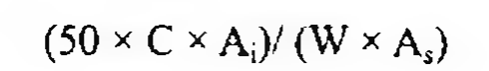

(Hình 11.490.2)

Định tính và định lượng dư lượng thuốc diệt côn trùng

So sánh sắc ký đồ của chế phẩm với sắc ký đồ của dung dịch đối chiếu A đến D để định tính thuốc diệt côn trùng.

Để định tính các thuốc diệt côn trùng có thể dùng các mẫu chuẩn được chuẩn bị trước hoặc sử dụng các sắc ký đồ chuẩn trong phần mềm tích hợp trên máy tính. Việc đưa ra kết quả phân tích dư lượng thuốc diệt côn trùng dạng vết là vô cùng phức tạp. Các detector, đặc biệt là detector cộng kết điện tử, dễ bị ảnh hưởng bởi các chất cần kiểm tra, bởi dung môi, hóa chất và các loại thiết bị dùng trong chiết xuất. Các pic đáp ứng có thể dễ bị nhầm hoặc dương tính giả. Thuốc diệt côn trùng có thể được xác định bằng cách chạy mẫu thử và mẫu chuẩn trên các cột mao quản khác nhau (xem hệ thống sắc ký A hoặc B được mô tả dưới đây).

Xác định các pic dựa vào thông tin trong Bảng 2.

Biết rõ sự đáp ứng khác nhau của những thuốc diệt côn trùng trên cả hai detector rất hữu ích trong việc xác định các pic chưa biết. Sau khi định tính, tính hàm lượng của mỗi thuốc diệt côn trùng theo công thức sau:

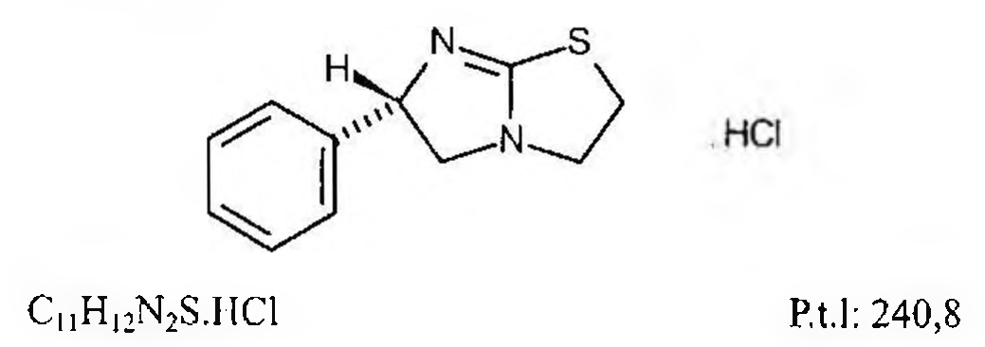

(Hình 11.490.3)

Trong đó:

C; là nồng độ thuốc diệt côn trùng đã định tính được (phần triệu).

P, là diện tích pic của từng thuốc diệt côn trùng trên sắc ký đồ của dung dịch thử.

C, là nồng độ của từng thuốc diệt côn trùng trong dung dịch chuẩn ngoại (phần triệu).

P, là điện tích pic của từng thuốc diệt côn trùng trên sắc ký đồ của dung dịch chuẩn ngoại.

D là hệ số pha loãng.

R là hệ số thu hồi.

Hệ số pha loãng (D) có thể tính như sau:

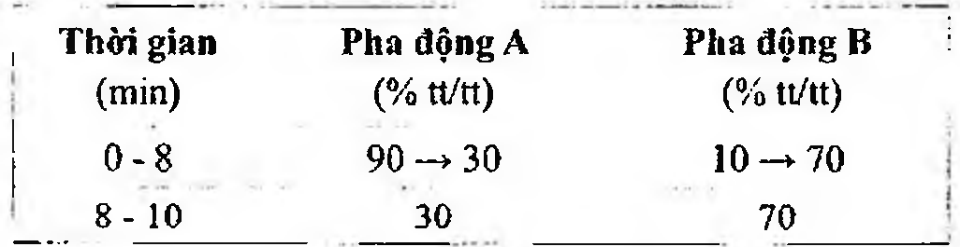

(Hình 11.490.4)

Trong đó:

V, là thể tích dung dịch thử sau khi bay hơi lần thứ 2.

m là khối lượng chế phẩm.

V; là thể tích tiêm GPC.

V; là thể tích bình định mức dùng để pha mẫu thử.

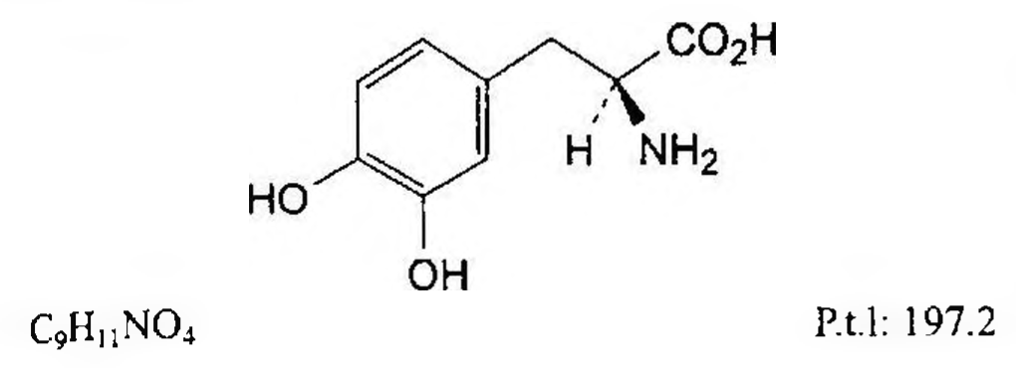

(Hình 11.490.5)

* Hệ thống sắc ký A:

Tiền cột: Cột silica khử hoạt tính, chiều dài 4,5 m, đường kính 0,53 mm.

Cột: Silica nung chảy, chiều dài 60 m, đường kính 0,25 mm,

phủ pha tĩnh poly(dimethyl)(diphenyl) siloxan (độ dày phim 0,25 um).

Khí mang: Heli dùng cho sắc ký.

Tốc độ: 25 cm/s.

Áp suất: 180 kPa.

Nhiệt độ:

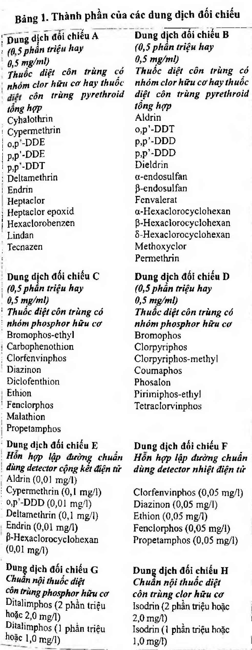

(Hình 11.490.6)

Detector: Cộng kết điện tử hoặc nhiệt điện tử.

Thể tích tiêm: 2 ul.

* Hệ thống sắc ký B:

Tiền cột: Cột silica bất hoạt, chiều dài 4,5 m, đường kính 0,53 mm.

Cột: Silica nung chảy, chiều dài 60 m, đường kính 0,25 mm, phủ pha tĩnh poly(cyanopropyl)(7) (phenyl) (7)(methyl)(86) siloxan (độ dày phim 0,25 um).

Khí mang: Heli dùng cho sắc ký.

Tốc độ: 25 cm/s.

Áp suất: 180 kPa.

Nhiệt độ:

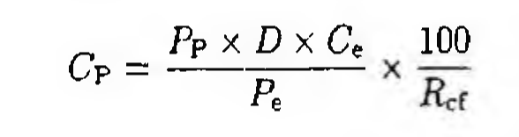

(Hình 11.490.7)

Detector: Cộng kết điện tử hoặc nhiệt điện tử.

Thể tích tiêm: 2 ul.

Clorid

Không được quá 0,015 %. Đun sôi 1,0 g chế phẩm với 20 ml ethanol 90 % (TT) trong một bình cầu đáy tròn dưới sinh hàn hồi lưu trong 5 min.

Để nguội, thêm 40 ml nước và 0,5 ml acid nitric (TT), lọc. Thêm 0,15 ml dung dịch bạc nitrat 1 % trong ethanol 90 % vào dịch lọc. Để yên trong 5 min, tránh ánh sáng.

Dung dịch này không được đục hơn dung dịch đối chiếu được chuẩn bị trong cùng một thời gian bằng cách thêm 0,15 ml dung dịch bạc nitrat 1 % trong ethanol 90 % vào

hỗn hợp gồm 0,2 ml dung dịch acid hydrocloric 0,02 N (CĐ), 20 ml ethanol 90 % (TT), 40 ml nước và 0,5 ml acid nitric (TT).

Mất khối lượng do làm khô

Không được quá 0,5 % (Phụ lục 9.6). (1,000 g; 105 °C; 1 h).

Tro sulfat

Không được quá 0,15 % (Phụ lục 9.9, phương pháp 2). Nung 5,0 g chế phẩm và dùng cắn để xác định tro sulfat.

Bảo quản

Ở nhiệt độ không quá 25 °C. CÁC ĐẶC TÍNH LIÊN QUAN ĐẾN CÔNG DỤNG

CỦA NGUYÊN LIỆU

Các đặc tính sau đây có thể liên quan đến việc sử dụng lanolin khan làm tá dược thuốc mỡ và thuốc kem.

Khả năng hút nước (xem ở trên)

Điểm nhỏ giọt

Từ 38 °C đến 44 °C (Phụ lục 6.7, phương pháp 4). Làm đầy chế phẩm trong cốc kim loại bằng cách đun chảy chế phẩm trên nồi cách thủy, để nguội đến khoảng 50 °C, rót vào cốc và để yên ở 15 °C đến 20 °C trong 24 h.

</break>

11.491. LANSOPRAZOL

Lansoprazolum

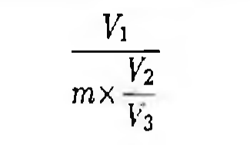

(Hình 11.491.1)

Lansoprazol là 2-{(RS)-[[3-methyl-4-(2,2,2-trifluoroethoxy)-pyridin-2-yl]methyl]sulfinyl]-1H-benzimidazol, phải chứa từ 99,0 % đến 101,0 % C16H14F3N3O2S, tính theo chế phẩm khan.

Tính chất

Bột đa hình, màu trắng hay nâu nhạt.

Tan trong ethanol tuyệt đối, rất khó tan trong aceton, thực tế không tan trong nước.

Định tính

Phổ hấp thụ hồng ngoại (Phụ lục 4.2) của chế phẩm phải phù hợp với phổ hấp thụ hồng ngoại của lansoprazol chuẩn. Nếu phổ khác nhau, hòa tan chế phẩm và chất chuẩn riêng rẽ trong ethanol (TT), bốc hơi đến khô và ghi lại phổ của các cắn thu được.

Độ trong và màu sắc của dung dịch

Dung dịch S: Hòa tan 1,0 g chế phẩm trong dimethylformamid (TT) và pha loãng thành 20 ml với cùng dung môi.

Dung dịch S phải trong (Phụ lục 9.2) và có màu không được đậm hơn màu mẫu N6 hoặc VN6 (Phụ lục 9.3, phương pháp 2).

Tạp chất liên quan

Phương pháp sắc ký lỏng (Phụ lục 5.3).

Pha động A: Nước.

Pha động B: Acetonitril - nước - triethylamin (160: 40: 1), điều chỉnh pH đến 7,0 bằng acid phosphoric (TT).

Dung dịch thử: Cân chính xác khoảng 125 mg chế phẩm, hòa tan trong ethanol (TT) và pha loãng thành 50,0 ml với cùng dung môi. Pha loãng 1,0 ml dung dịch thu được thành 10,0 ml với hỗn hợp pha động A - pha động B (9: 1). Dung dịch chỉ pha trước khi dùng.

Dung dịch chuẩn: Cân chính xác khoảng 25 mg lansoprazol chuẩn, hòa tan trong ethanol (TT) và pha loãng thành 100,0 ml với cùng dung môi. Pha loãng 5,0 ml dung dịch này thành 50,0 ml với methanol (TT). Pha loãng 1,0 ml dung dịch thu được thành 10,0 ml với hỗn hợp pha động A - pha động B (9: 1).

Dung dịch mẫu trắng: Pha loãng 1,0 ml methanol (TT) thành 10,0 ml với hỗn hợp pha động A - pha động B (9: 1).

Dung dịch phân giải: Hòa tan 5 mg lansoprazol chuẩn và 5 mg 2-[[[3-methyl-4-(2,2,2-trifluoroethoxy)-2-pyridyl]methyl]sulfonyl]benzimidazol chuẩn (tạp chất A) trong 200,0 ml methanol (TT). Pha loãng 1,0 ml dung dịch thu được thành 10,0 ml với hỗn hợp pha động A - pha động B (9: 1).

Điều kiện sắc ký:

Cột kích thước (15 cm x 4,6 mm) được nhồi pha tĩnh C18 (5 um).

Detector quang phổ tử ngoại đặt ở bước sóng 285 nm.

Tốc độ dòng: 0,8 ml/min.

Thể tích tiêm: 40 ul.

Cách tiến hành:

Tiến hành chạy sắc ký theo chương trình dung môi sau:

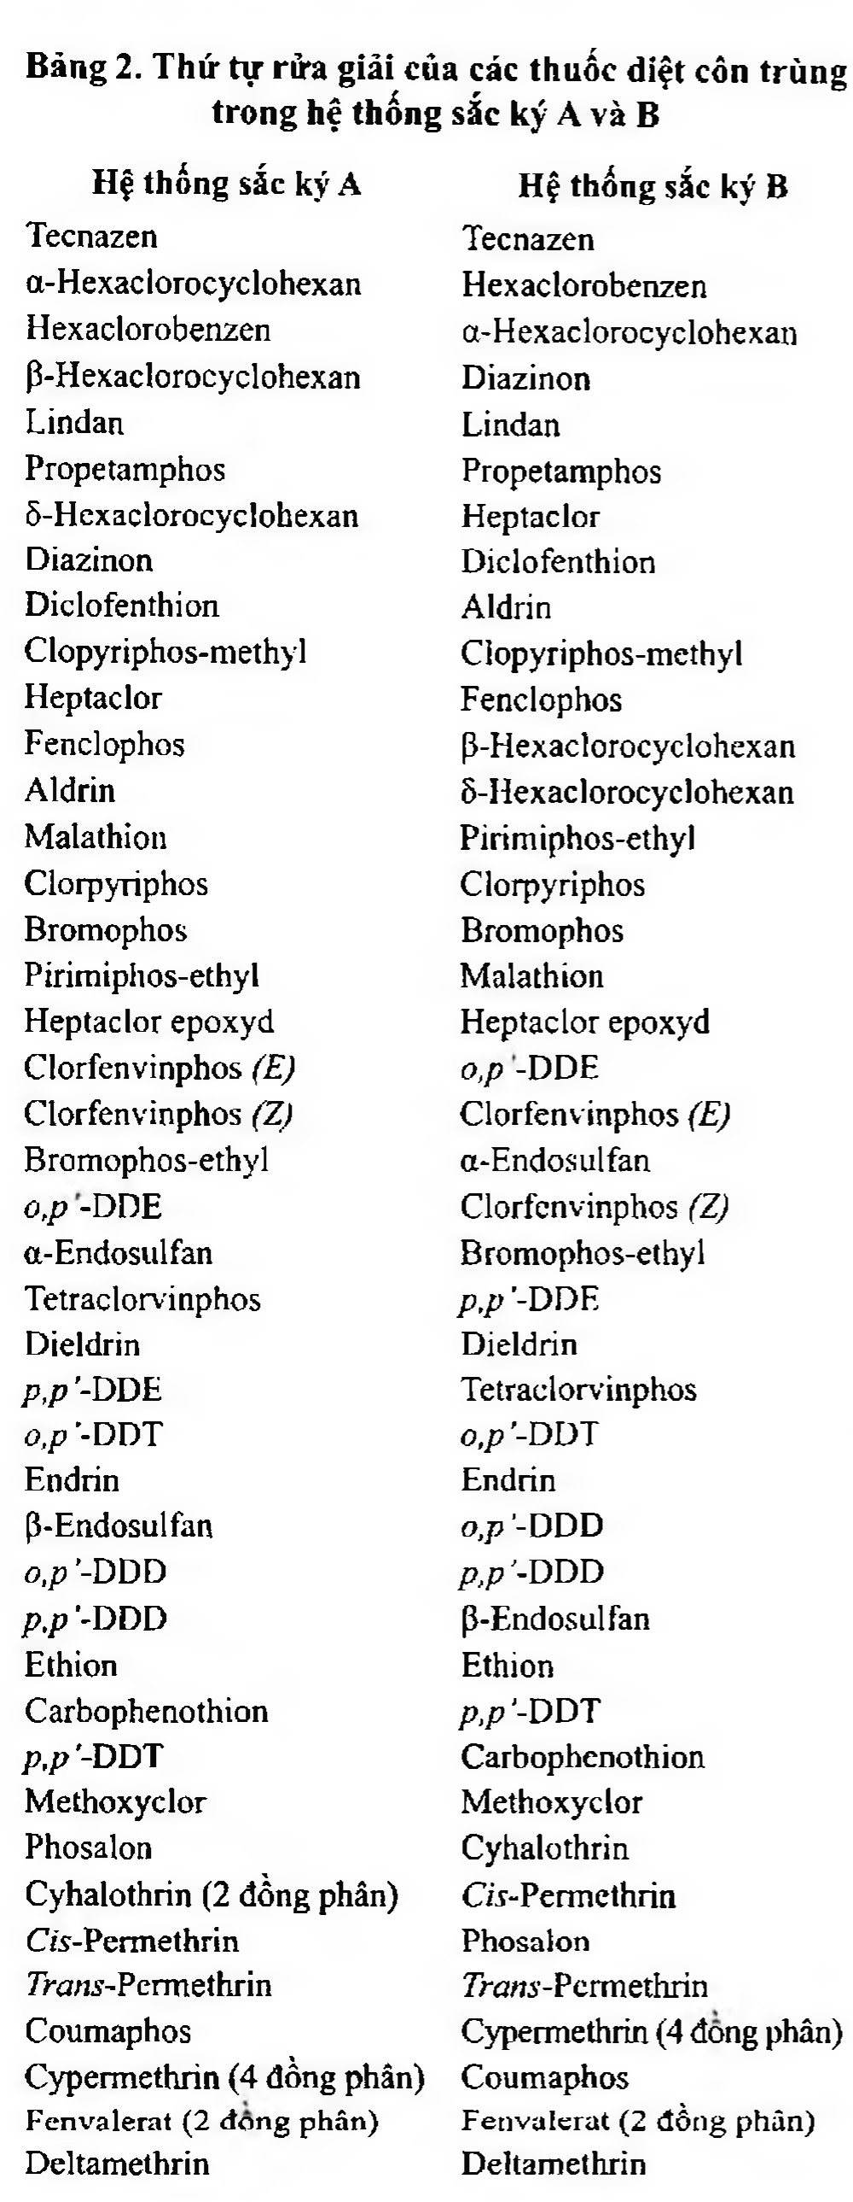

(Hình 11.491.2)

Kiểm tra tính phù hợp của hệ thống: Tiêm dung dịch phân giải, phép thử chỉ có giá trị khi độ phân giải giữa pic lansoprazol và pic tạp chất A không nhỏ hơn 6. Tiêm dung dịch chuẩn lặp lại 6 lần, độ lệch chuẩn tương đối của diện tích pic tạp chất A không được quá 3 %.

Tiêm dung dịch mẫu trắng, dung dịch chuẩn và dung dịch

thử. Bỏ qua các pic của dung dịch thử tương ứng với các pic trên sắc ký đồ của mẫu trắng.

Hàm lượng phần trăm từng tạp chất được tính theo công thức:

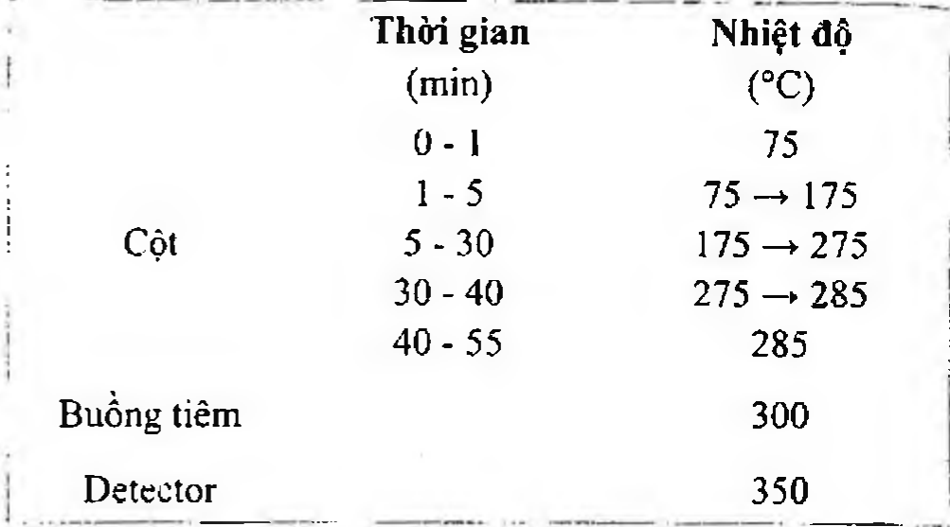

(Hình 11.491.3)

Trong đó:

C: Nồng độ lansoprazol (mg/ml) trong dung dịch chuẩn.

W: Lượng cân chế phẩm (mg).

A: Diện tích của từng pic tạp.

A,: Diện tích của pic lansoprazol trong dung dịch chuẩn.

Tổng hàm lượng của các tạp chất không được quá 0,1 %.

Nước

Không được quá 0,1 % (Phụ lục 10.3).

Dùng 1,000 g chế phẩm.

Tro sulfat

Không được quá 0,1 % (Phụ lục 9.9, phương pháp 2). Dùng 1,0 g chế phẩm.

Định lượng

Hòa tan 0,300 g chế phẩm trong 40 ml ethanol 96 % (TT) và pha loãng thành 50 ml với nước. Chuẩn độ bằng dung dịch natri hydroxyd 0,1 N (CĐ). Xác định điểm kết thúc bằng phương pháp chuẩn độ đo điện thế (Phụ lục 10.2).

1 ml dung dịch natri hydroxyd 0,1 N (CĐ) tương ứng với

Bảo quản

Trong đồ đựng kín, tránh ánh sáng.

Loại thuốc

Ức chế tiết acid dịch vị, ức chế bơm proton.

Chế phẩm

Nang tan trong ruột.

</break>

11.492. NANG TAN TRONG RUỘT LANSOPRAZOL

Capsulae Lansoprazoli

Là nang cứng chứa các vi hạt được bao tan trong ruột có chứa lansoprazol.

Chế phẩm phải đáp ứng các yêu cầu trong chuyên luận “Thuốc nang” (Phụ lục 1.13) và các yêu cầu sau đây:

Hàm lượng lansoprazol, C16H14F3N3O2S, từ 90,0 % đến 110,0 % so với lượng ghi trên nhãn.

Định tính

A. Trong phần thử Độ đồng đều hàm lượng, phổ hấp thụ tử ngoại (Phụ lục 4.1) của dung dịch thử phải tương ứng với phổ hấp thụ tử ngoại thu được từ dung dịch chuẩn.

B. Trong mục Định lượng, thời gian lưu của pic chính trên sắc ký đồ của dung dịch thử phải tương ứng với thời gian lưu của pic lansoprazol trên sắc ký đồ của dung dịch chuẩn.

Độ hòa tan (Phụ lục 11.4)

Giai đoạn trong môi trường acid (giai đoạn 1)

Thiết bị: Kiểu cánh khuấy. Môi trường hòa tan: 500 ml dung dịch acid hydrocloric 0,1 M (TT).

Tốc độ quay: 75 r/min.

Thời gian: 60 min.

Cách tiến hành: Cho từng nang vào trong cốc và vận hành theo quy định. Sau 60 min lấy 25 ml dung dịch (để lại 475 ml dung dịch trong cốc dùng cho giai đoạn 2), lọc. Đo độ hấp thụ ở bước sóng cực đại khoảng 306 nm (Phụ lục 4.1), trong cốc đo dày 1 cm, mẫu trắng là dung dịch acid hydrocloric 0,1 M (TT). Chuẩn bị dung dịch lansoprazol chuẩn bằng cách hòa tan một lượng chất chuẩn lansoprazol tương đương với khoảng 8 % lượng lansoprazol ghi trên nhãn trong 500 ml dung dịch acid hydrocloric 0,1 M (TT) [có thể dùng methanol (TT) để hòa tan lansoprazol trước khi pha loãng với dung dịch acid hydrocloric 0,1M (TT) nhưng lượng methanol không được quá 0,5 % thể tích dung dịch chuẩn]. Tính lượng lansoprazol được hòa tan dựa vào độ hấp thụ của dung dịch thử, dung dịch chuẩn và hàm lượng đã biết của lansoprazol chuẩn.

Yêu cầu: Không được quá 10 % lượng lansoprazol,

C₁₆H₁₄F₃N₃O₂S, so với lượng ghi trên nhãn được hòa tan trong 60 min.

Giai đoạn trong môi trường đệm (giai đoạn 2)

Thiết bị: Kiểu cánh khuấy. Môi trường hòa tan: 900 ml hỗn hợp gồm 425 ml dung dịch đệm và 475 ml dung dịch acid hydrocloric 0,1 M có sẵn trong cốc ở giai đoạn 1, điều chỉnh đến pH 6,8 bằng acid phosphoric (TT) hoặc dung dịch natri hydroxyd.

Tốc độ quay: 75 r/min.

Thời gian: 60 min.

Dung dịch đệm: Hòa tan 65,4 g natri dihydrophosphat (TT), 28,2 g natri hydroxyd (TT) và 12 g natri dodecyl sulfat (TT) trong nước và thêm nước vừa đủ 4000 ml.

Dung dịch mẫu trắng: Hỗn hợp gồm dung dịch đệm và dung dịch acid hydrocloric 0,1 M (TT) (L7 : 19), điều chỉnh đến pH 6,8 bằng acid phosphoric (TT) hoặc dung dịch natri hydroxyd.

Cách tiến hành: Sau 60 min thử theo các điều kiện nêu trên, lấy một lượng dung dịch, lọc, bỏ 10 ml dịch lọc đầu, pha loãng nếu cần. Đo độ hấp thụ ở bước sóng khoảng 286 nm và 650 nm (Phụ lục 4.1), trong cốc đo dày 1 cm.

Đồng thời đo độ hấp thụ của dung dịch lansoprazol được chuẩn bị bằng cách hòa tan một lượng chất chuẩn lansoprazol bằng khoảng 70 % lượng ghi trên nhãn trong

900 ml dung dịch mẫu trắng [có thể dùng methanol (TT) để hòa tan lansoprazol trước khi pha loãng với dung dịch mẫu trắng nhưng lượng methanol không được quá

2 % thể tích dung dịch chuẩn]. Tính lượng lansoprazol được hòa tan dựa vào hiệu số độ hấp thụ ở bước sóng 286 nm và 650 nm của dung dịch thử, dung dịch chuẩn và hàm lượng đã biết của lansoprazol chuẩn.

Yêu cầu: Không được ít hơn 80 % (Q) lượng lansoprazol,

C₁₆H₁₄F₃N₃O₂S, so với lượng ghi trên nhãn được hòa tan trong cả 2 giai đoạn.

Độ đồng đều hàm lượng (Phụ lục 11.2)

Cho toàn bộ lượng bột của từng nang vào bình định mức dung tích 100 ml, thêm 30 ml dung dịch natri hydroxyd 0,1 M, lắc siêu âm để làm rã các hạt. Thêm 65 ml acetonitril (TT), để nguội và thêm acetonitril (TT) đến vạch, lắc đều.

Ly tâm và lọc. Pha loãng dịch lọc với hỗn hợp acetonitril (TT) và dung dịch natri hydroxyd 0,1 M (1 : 3) để được dung dịch có nồng độ lansoprazol khoảng 0,012 mg/ml.

Pha dung dịch lansoprazol chuẩn có cùng nồng độ trong cùng dung môi.

Đo độ hấp thụ của dung dịch thử, dung dịch chuẩn ở bước sóng cực đại khoảng 294 nm (Phụ lục 4.1), trong cốc đo dày 1 cm, mẫu trắng là hỗn hợp acetonitril (TT) và dung dịch natri hydroxyd 0,1 M (1 : 3).

Tính lượng lansoprazol có trong mỗi nang dựa vào độ hấp thụ của dung dịch thử, dung dịch chuẩn và hàm lượng đã biết của lansoprazol chuẩn.

Mất khối lượng do làm khô

Không được quá 5,0 % (Phụ lục 9.6). (Dùng 1,000 g thuốc trong nang; áp suất không quá 5 mmHg; phosphor pentoxyd; 60 °C; 5 h).

Định lượng

Phương pháp sắc ký lỏng (Phụ lục 5.3). Dung môi pha loãng: Hỗn hợp gồm nước - acetonitril - triethylamin (60 : 40 : 1), điều chỉnh đến pH 10,0 bằng acid phosphoric (TT).

Pha động: Hỗn hợp gồm nước - acetonitril - triethylamin (60 : 40 : 1), điều chỉnh đến pH 7,0 bằng acid phosphoric (TT). Thay đổi tỷ lệ nếu cần.

Dung dịch chuẩn: Hòa tan (bằng cách lắc siêu âm) một lượng lansoprazol chuẩn trong hỗn hợp acetonitril (TT) và dung dịch natri hydroxyd 0,1 M (2 : 3) để được dung dịch có nồng độ khoảng 3,0 mg/ml. Pha loãng tiếp với dung môi pha loãng để được dung dịch có nồng độ lansoprazol khoảng 0,1 mg/ml.

Dung dịch thử: Cân 20 nang, tính khối lượng trung bình của thuốc trong nang. Cân chính xác một lượng thuốc trong nang tương ứng với 300 mg lansoprazol vào bình định mức dung tích 100 ml. Thêm 60 ml dung dịch natri hydroxyd 0,1 M, lắc siêu âm đến khi các hạt rã hoàn toàn.

Thêm acetonitril (TT) vừa đủ đến vạch, trộn đều. Ly tâm lấy phần dung dịch trong ở trên. Pha loãng dung dịch với dung môi pha loãng để được dung dịch có nồng độ lansoprazol khoảng 0,1 mg/ml.

Điều kiện sắc ký:

Cột kích thước (15 cm x 4,6 mm) nhồi pha tĩnh (5 µm).

Detector quang phổ tử ngoại đặt ở bước sóng 285 nm.

Tốc độ dòng: 1,0 ml/min.

Thể tích tiêm: 10 µl.

Cách tiến hành:

Kiểm tra tính phù hợp của hệ thống sắc ký: Tiến hành sắc ký với dung dịch chuẩn. Phép thử chỉ có giá trị khi độ lệch chuẩn tương đối của diện tích pic lansoprazol trên sắc ký đồ thu được trong 6 lần tiêm nhắc lại không lớn hơn 2,0 %.

Tiến hành sắc ký lần lượt với dung dịch chuẩn và dung dịch thử.

Tính hàm lượng lansoprazol, C₁₆H₁₄F₃N₃O₂S, có trong nang dựa vào diện tích pic lansoprazol thu được trên sắc ký đồ của dung dịch thử, dung dịch chuẩn và hàm lượng của lansoprazol chuẩn.

Bảo quản

Trong bao bì kín, để nơi khô mát, tránh ánh sáng. Loại thuốc

Thuốc chống loét dạ dày, tá tràng, ức chế bơm proton. Hàm lượng thường dùng 30 mg.

</break>

11.493. LEVAMISOL HYDROCLORID

Levamisoli hydrochloridum

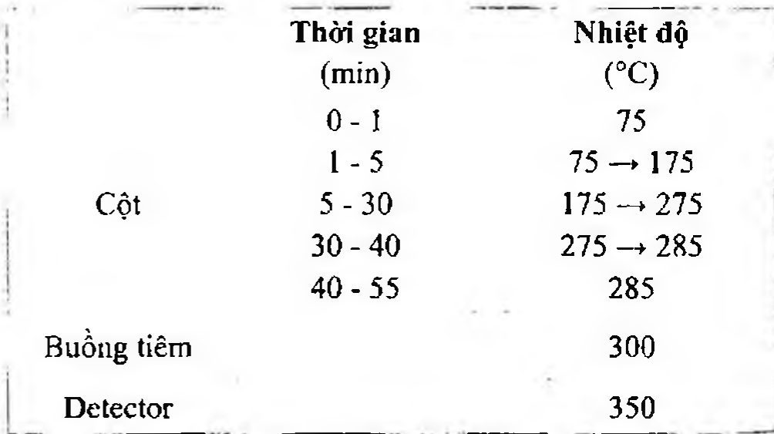

(Hình 11.493.1)

Levamisol hydroclorid là (6S)-6-phenyl-2,3,5,6-tetrahydroimidazo[2,1-b]thiazol hydroclorid, phải chứa từ 98,5 % đến 101,0 % C₁₁H₁₂N₂S.HCl, tính theo chế phẩm đã làm khô.

Tính chất

Bột kết tinh trắng hoặc gần như trắng, dễ tan trong nước, tan trong ethanol 96 %, khó tan trong methylen clorid.

Định tính

A. Phổ hấp thụ hồng ngoại (Phụ lục 4.2) của chế phẩm phải phù hợp với phổ hấp thụ hồng ngoại của levamisol hydroclorid chuẩn.

B. Chế phẩm phải đáp ứng yêu cầu của phép thử Góc quay cực riêng.

C. Chế phẩm phải cho phản ứng (A) của clorid (Phụ lục 8.1).

Độ trong và màu sắc của dung dịch

Dung dịch S: Hòa tan 2,50 g chế phẩm trong nước không có carbon dioxyd (TT) và pha loãng thành 50,0 ml bằng cùng dung môi.

Dung dịch S phải trong (Phụ lục 9.2) và màu không được đậm hơn dung dịch màu đối chiếu V₆ (Phụ lục 9.3, Phương pháp 2).

pH

pH của dung dịch S từ 3,0 đến 4,5 (Phụ lục 6.2).

Góc quay cực riêng

Từ -121° đến -128°, tính theo chế phẩm đã làm khô (Phụ lục 6.4).

Xác định trên dung dịch S.

Tạp chất liên quan

Phương pháp sắc ký lỏng (Phụ lục 5.3). Các dung dịch được chuẩn bị ngay trước khi dùng, tránh ánh sáng và giữ ở nhiệt độ dưới 25 °C.

Pha động A: Hòa tan 0,5 g amoni dihydrophosphat (TT) trong 90 ml nước, chỉnh pH của dung dịch đến 6,5 bằng dung dịch natri hydroxyd 1 M (TT) và pha loãng thành 100 ml bằng nước.

Pha động B: Acetonitril (TT).

Dung dịch thử: Hòa tan 0,100 g chế phẩm trong methanol (TT), thêm 1,0 ml amoniac (TT) và thêm methanol (TT) vừa đủ 10,0 ml.

Dung dịch đối chiếu (1): Hòa tan 50 mg chất đối chiếu levamisol hydroclorid dùng cho kiểm tra tính phù hợp của hệ thống sắc ký (có chứa các tạp chất A, B, C, D và E) trong methanol (TT), thêm 0,5 ml amoniac (TT) và thêm methanol (TT) vừa đủ 5,0 ml.

Dung dịch đối chiếu (2): Pha loãng 1,0 ml dung dịch thử thành 100,0 ml bằng methanol (TT). Pha loãng 5,0 ml dung dịch thu được thành 25,0 ml với methanol (TT).

Điều kiện sắc ký:

Cột kích thước (10 cm x 4,6 mm) được nhồi pha tĩnh base-deactivated octadecylsilyl silica gel loại dùng cho sắc ký (3 µm).

Detector quang phổ hấp thụ tử ngoại ở bước sóng 215 nm.

Tốc độ dòng: 1,5 ml/min.

Thể tích tiêm: 10 µl.

Cách tiến hành:

Cân bằng cột ít nhất trong 4 min bằng hỗn hợp pha động A và B (9 : 1) sau đó tiến hành sắc ký theo chương trình dung môi như sau:

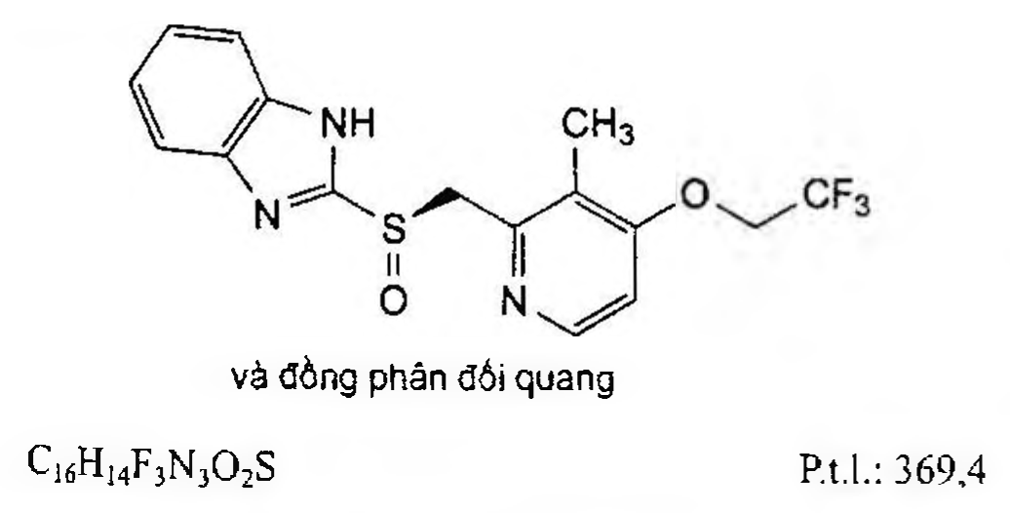

(Hình 11.493.2)

Định tính các tạp chất: Dùng sắc ký đồ đi kèm theo chất đối chiếu levamisol hydroclorid dùng cho kiểm tra tính phù hợp của hệ thống sắc ký và sắc ký đồ thu được từ dung dịch đối chiếu (1) để xác định các pic tạp chất A, B, C, D và E.

Thời gian lưu tương đối (so với levamisol có thời gian lưu khoảng 3 min) của tạp chất A khoảng 0,9; tạp chất B khoảng 1,4; tạp chất C khoảng 1,5; tạp chất D khoảng 1,6;

tạp chất E khoảng 2,0.

Kiểm tra tính phù hợp của hệ thống sắc ký: Sắc ký đồ thu được từ dung dịch đối chiếu (1) phải tương ứng với sắc ký đồ cung cấp kèm theo chất đối chiếu levamisol hydroclorid dùng cho kiểm tra tính phù hợp của hệ thống sắc ký. Hệ số đối xứng không quá 3,5 tính trên pic chính trên sắc ký đồ thu được từ dung dịch đối chiếu (2).

Giới hạn:

Hệ số hiệu chỉnh: Để tính toán hàm lượng các tạp chất, nhân diện tích pic thu được của mỗi tạp với các hệ số hiệu chỉnh tương ứng sau: tạp chất A = 2,0; tạp chất B = 1,7; tạp chất C = 2,9; tạp chất D = 1,3; tạp chất E = 2,7.

Diện tích pic của mỗi tạp chất A, B, C, D, E sau khi hiệu chỉnh không được lớn hơn diện tích của pic chính trên sắc ký đồ thu được của dung dịch đối chiếu (2) (0,2 %).

Tạp chất không xác định: Diện tích pic của mỗi tạp chất không lớn hơn một nửa diện tích của pic chính trên sắc ký đồ thu được từ dung dịch đối chiếu (2) (0,1 %).

Tổng các tạp chất: Không quá 1,5 lần diện tích của pic chính trên sắc ký đồ thu được từ dung dịch đối chiếu (2) (0,3 %).

Bỏ qua những pic có diện tích pic bằng hoặc nhỏ hơn 0,25 lần diện tích của pic chính trên sắc ký đồ thu được từ dung dịch đối chiếu (2) (0,05 %).

Ghi chú:

Tạp chất A: 3-[(2S)-2-amino-2-phenylethyl]thiazolidin-2-on.

Tạp chất B: 3-[(E)-2-phenylethenyl]thiazolidin-2-imin.

Tạp chất C: (4aS)-4-phenyl-1-(2-sulphanylethyl)imidazolidin-2-on.

Tạp chất D: 6-phenyl-2,3-dihydroimidazo[2,1-b]thiazol.

Tạp chất E: 1,1'-[(disulphan-1,2-diyl)bis(ethylen)]bis-[(4aS)-4-phenylimidazolidin-2-on].

Kim loại nặng

Không được quá 20 phần triệu (Phụ lục 9.4.8). Lấy 12 ml dung dịch S và tiến hành thử theo phương pháp 1. Dùng dung dịch chì mẫu 1 phần triệu Pb (TT) để chuẩn bị mẫu đối chiếu.

Mất khối lượng do làm khô

Không được quá 0,5 % (Phụ lục 9.6). (1,000 g; 100 - 105 °C; 4 h).

Tro sulfat

Không được quá 0,1 % (Phụ lục 9.9, phương pháp 2). Dùng 1,0 g chế phẩm.

Định lượng

Hòa tan 0,200 g chế phẩm trong 30 ml ethanol 96 % (TT), thêm 5,0 ml dung dịch acid hydrocloric 0,01 N (CĐ) và chuẩn độ bằng dung dịch natri hydroxyd 0,1 N (CĐ). Xác định điểm kết thúc bằng phương pháp chuẩn độ đo điện thế (Phụ lục 10.2). Đọc thể tích dung dịch natri hydroxyd 0,1 N (CĐ) thêm vào giữa 2 điểm uốn.

1 ml dung dịch natri hydroxyd 0,1 N (CĐ) tương đương với 24,08 mg C₁₁H₁₂N₂S.HCl.

Bảo quản

Tránh ánh sáng. Loại thuốc

Kích thích miễn dịch, trị giun sán. Chế phẩm

Thuốc tiêm, viên nén, dung dịch

</break>

11.494. LEVODOPA

Levodopum

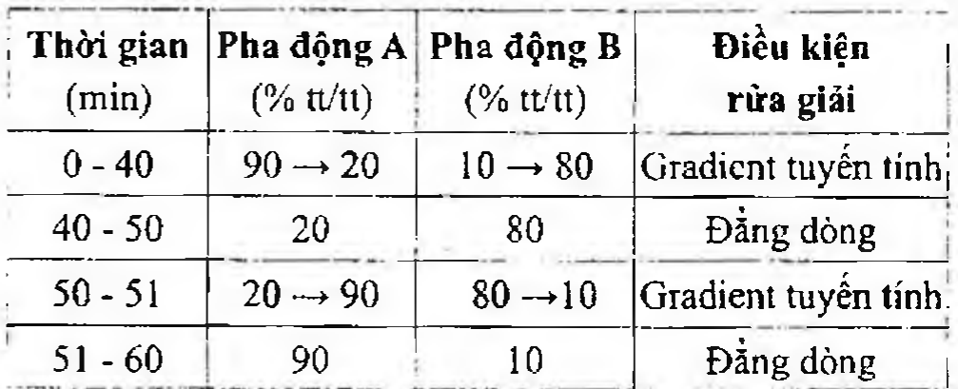

(Hình 11.494.1)

Levodopa là acid [(2S)-2-amino-3-(3,4-dihydroxyphenyl)] propanoic, phải chứa từ 99,0 % đến 101,0 % C₉H₁₁NO₄, tính theo chế phẩm đã làm khô.

Tính chất

Bột kết tinh màu trắng hoặc màu trắng ngà. Khó tan trong nước, thực tế không tan trong ethanol 96 %.

Dễ tan trong dung dịch acid hydrocloric 1 M và hơi tan trong dung dịch acid hydrocloric 0,1 M.

Định tính

Có thể chọn một trong hai nhóm định tính sau: Nhóm I: A

Nhóm II: B, C, D

A. Phổ hấp thụ hồng ngoại (Phụ lục 4.2) của chế phẩm phải phù hợp với phổ hấp thụ hồng ngoại của levodopa chuẩn.

B. Hòa tan khoảng 2 mg chế phẩm trong 2 ml nước và thêm 0,2 ml dung dịch sắt (III) clorid 1,3 % (TT). Màu xanh lá cây xuất hiện và chuyển thành màu tím ánh lam khi thêm 0,1 g hexamethylentetramin (TT).

C. Hòa tan khoảng 5 mg chế phẩm trong hỗn hợp dung môi gồm 5 ml dung dịch acid hydrocloric 1 M (TT) và 3 ml nước (TT). Thêm 0,1 ml dung dịch amoni molybdat 10 % (TT) trong dung dịch natri nitrit 10 % (TT). Màu vàng xuất hiện và chuyển thành màu đỏ khi thêm dung dịch natri hydroxyd đậm đặc (TT).

D. Thêm 1 ml nước, 1 ml pyridin (TT) và 5 mg nitrobenzoyl clorid (TT) vào 5 mg chế phẩm. Trộn đều và để yên khoảng 3 min. Màu tím xuất hiện và chuyển thành màu vàng nhạt khi đun sôi. Vừa thêm vừa lắc với 0,2 ml dung dịch natri carbonat 10 % (TT), màu tím xuất hiện trở lại.

Màu sắc của dung dịch

Hòa tan 1,0 g chế phẩm trong dung dịch acid hydrocloric 1 M (TT) và pha loãng thành 25 ml với cùng dung môi.

Dung dịch thu được có màu không đậm hơn màu mẫu VN₆ (Phụ lục 9.3, phương pháp 2).

pH

Lắc 0,10 g chế phẩm trong 10 ml nước không có carbon dioxyd (TT) khoảng 15 min. pH của hỗn dịch thu được từ 4,5 đến 7,0 (Phụ lục 6.2).

Góc quay cực

Từ -1,27° đến -1,34° (Phụ lục 6.4). Hòa tan một lượng chế phẩm tương đương với 0,200 g chế phẩm đã được làm khô và 5 g hexamethylentetramin (TT) trong 10 ml dung dịch acid hydrocloric 1 M (TT) và pha loãng thành 25,0 ml với cùng dung dịch acid. Để dung dịch tránh ánh sáng trong khoảng 3 h và tiến hành đo.

Độ hấp thụ ánh sáng

Hòa tan và pha loãng 30,0 mg chế phẩm trong dung dịch acid hydrocloric 0,1 M (TT) thành 100,0 ml. Pha loãng 10,0 ml dung dịch trên thành 100,0 ml với cùng acid. Đo độ hấp thụ (Phụ lục 4.1) của dung dịch ở bước sóng từ 230 nm đến 350 nm, phổ tử ngoại thu được chỉ có 1 cực đại hấp thụ ở bước sóng 280 nm. Độ hấp thụ riêng ở cực đại 280 nm phải từ 137 đến 147, tính theo chế phẩm đã làm khô.

Tạp chất liên quan

Phương pháp sắc ký lớp mỏng (Phụ lục 5.4). Bản mỏng: Celulose loại dùng cho sắc ký (TT).

Dung môi khai triển: Acid acetic băng - nước - butanol (25:25:50).

Dung dịch thử: Hòa tan 0,1 g chế phẩm trong 5 ml acid formic khan (TT) và pha loãng thành 10 ml bằng methanol (TT), sử dụng dung dịch ngay sau khi pha.

Dung dịch đối chiếu (1): Pha loãng 0,5 ml dung dịch thử thành 100 ml với methanol (TT).

Dung dịch đối chiếu (2): Hòa tan 30 mg tyrosin (TT) trong 1 ml acid formic khan (TT) và pha loãng thành 100 ml bằng methanol (TT). Trộn 1 ml dung dịch này với 1 ml dung dịch thử.

Cách tiến hành: Chấm riêng biệt lên bản mỏng 10 μl dung dịch thử, 10 μl dung dịch đối chiếu (1) và 20 μl dung dịch đối chiếu (2). Triển khai sắc ký đến khi dung môi đi được 15 cm. Để khô bản mỏng trong luồng khí ấm và phun hỗn hợp dung dịch đồng thể tích gồm dung dịch sắt (III) clorid 10 % (TT) và dung dịch kali ferricyanid 5 % (TT) vừa mới pha. Kiểm tra ngay sắc ký đồ. Bất cứ vết phụ nào khác với vết chính thu được trên sắc ký đồ của dung dịch thử không được đậm hơn vết trên sắc ký đồ thu được của dung dịch đối chiếu (1) (0,5 %). Phép thử chỉ có giá trị khi trên sắc ký đồ của dung dịch đối chiếu (2) cho thấy ở trên vết chính có một vết tách riêng biệt đậm hơn vết trên sắc ký đồ của dung dịch đối chiếu (1).

Kim loại nặng

Không được quá 10 phần triệu (Phụ lục 9.4.8). Lấy 2,0 g chế phẩm tiến hành thử theo phương pháp 3.

Dùng 2 ml dung dịch chì mẫu 10 phần triệu Pb (TT) để chuẩn bị dung dịch đối chiếu.

Mất khối lượng do làm khô

Không được quá 1,85% (Phụ lục 9.6), (0,50 g; 100 °C đến 105 °C).

Tro sulfat

Không được quá 0,1 % (Phụ lục 9.9, phương pháp 2). Dùng 1,0 g chế phẩm.

Định lượng

Hòa tan 0,180 g chế phẩm trong 5 ml acid formic khan (TT), đun nóng nếu cần, thêm 25 ml acid acetic khan (TT) và 25 ml dioxan (TT). Chuẩn độ với dung dịch acid percloric 0,1 N (CĐ) cho đến khi dung dịch có màu xanh lá cây, dùng 0,1 ml α-naphtolbenzein (TT) làm chỉ thị.

1 ml dung dịch acid percloric 0,1 N (CĐ) tương đương với 19,76 mg C₉H₁₁NO₄.

Bảo quản

Tránh ánh sáng.

Loại thuốc

Điều trị bệnh Parkinson.

Chế phẩm

Nang, viên nén.

</break>

11.495. VIÊN NÉN LEVODOPA

Tabellae Levodopi

Là viên nén chứa levodopa.

Chế phẩm phải đáp ứng các yêu cầu trong chuyên luận “Thuốc viên nén” (Phụ lục 1.20) và các yêu cầu sau đây:

Hàm lượng levodopa, C₉H₁₁NO₄, từ 95,0 % đến 105,0 % so với lượng ghi trên nhãn.

Định tính

A. Cân một lượng bột viên tương ứng với 500 mg levodopa, thêm 25 ml dung dịch acid hydrocloric 1 M (TT). Lắc kỹ, lọc. Điều chỉnh đến pH 3 bằng cách thêm từng giọt dung dịch amoniac 5 M (TT) kết hợp với khuấy, sau đó để lắng trong vài giờ, tránh ánh sáng. Lọc, rửa tủa với nước và sấy khô ở 105 °C. Phổ hấp thụ hồng ngoại (Phụ lục 4.2) của cắn thu được phải phù hợp với phổ hấp thụ hồng ngoại đối chiếu của levodopa.

B. Phương pháp sắc ký lớp mỏng (Phụ lục 5.4)

Bản mỏng: Silica gel G. Dung môi khai triển: n-Butanol - acid acetic băng - nước (50:25:25)

Dung dịch thử: Lắc một lượng bột viên tương ứng với 0,1 g levodopa với 10 ml dung dịch acid hydrocloric 1 M (TT), lọc.

Dung dịch đối chiếu: Dung dịch levodopa chuẩn 1 % trong dung dịch acid hydrocloric 1 M (TT).

Cách tiến hành: Chấm riêng biệt lên bản mỏng 5 μl mỗi dung dịch trên. Triển khai sắc ký đến khi dung môi đi được 15 cm. Lấy bản sắc ký ra và làm khô bằng không khí nóng, sau đó phun hỗn hợp đồng thể tích dung dịch sắt (III) clorid 19,5 % (TT) và dung dịch kali ferricyanid 5 % (TT), quan sát sắc ký đồ dưới ánh sáng ban ngày.

Vết chính thu được trên sắc ký đồ của dung dịch thử phải phù hợp với vết chính trên sắc ký đồ của dung dịch đối chiếu về vị trí, màu sắc và kích thước.

C. Cân một lượng bột viên tương ứng với 20 mg levodopa, thêm 5 ml dung dịch acid hydrocloric 0,1 M (TT), lắc kỹ để hòa tan. Thêm 0,1 ml dung dịch sắt (III) clorid 5 % (TT), dung dịch xuất hiện màu xanh lục. Chia đôi dung dịch vào 2 ống nghiệm, một ống nghiệm thêm một lượng thừa dung dịch amoniac 5 M (TT), xuất hiện màu tím; một ống nghiệm thêm một lượng thừa dung dịch natri hydroxyd 5 M (TT), xuất hiện màu đỏ.

Góc quay cực riêng

Từ -38,5° đến -41,5° (Phụ lục 6.4). Xác định theo cách sau: Lắc một lượng bột viên chứa 1,25 g levodopa với 25 ml dung dịch acid hydrocloric 0,3 M (TT) trong 30 min, ly tâm và lọc, bỏ 5 ml dịch lọc đầu. Lấy chính xác 10 ml dịch lọc cho vào bình định mức 50 ml, thêm 10 ml dung dịch nhôm sulfat 21,5 % và 20 ml dung dịch natri acetat 21,8 %, thêm nước vừa đủ, lắc đều, đo năng suất quay cực.

Lấy chính xác 5 ml dịch lọc trên cho vào bình định mức 200 ml, thêm dung dịch acid hydrocloric 0,1 M (TT) vừa đủ đến vạch, lắc đều. Pha loãng 10 ml dung dịch này thành 200 ml với dung dịch acid hydrocloric 0,1 M (TT).

Đo độ hấp thụ ánh sáng của dung dịch thử ở bước sóng 280 nm (Phụ lục 4.1), cốc đo dày 1 cm, dùng dung dịch acid hydrocloric 0,1 M (TT) làm mẫu trắng. Tính nồng độ của levodopa, C₉H₁₁NO₄, trong dịch lọc, lấy 142 là giá trị A (1 %, 1 cm) của levodopa ở bước sóng 280 nm, từ đó tính góc quay cực riêng.

Tạp chất liên quan

Phương pháp sắc ký lớp mỏng (Phụ lục 5.4)

Bản mỏng: Silica gel G

Dung môi khai triển: n-Butanol - acid acetic băng - nước (50:25:25).

Dung dịch thử: Lắc một lượng bột viên tương ứng với 0,1 g levodopa với 10 ml hỗn hợp đồng thể tích acid formic khan (TT) và methanol (TT), lọc, sử dụng ngay.

Dung dịch đối chiếu (1): Pha loãng 1 thể tích dung dịch thử thành 200 thể tích bằng methanol (TT).

Dung dịch đối chiếu (2): Là hỗn hợp đồng thể tích của dung dịch thử và của một dung dịch được chuẩn bị như sau: Hòa tan 30 mg tyrosin trong 1 ml acid formic (TT) sau đó thêm methanol (TT) vừa đủ 100 ml.

Cách tiến hành: Chấm riêng biệt lên bản mỏng 10 μl dung dịch thử và dung dịch đối chiếu (1), 20 μl dung dịch đối chiếu (2). Triển khai sắc ký đến khi dung môi đi được 15 cm. Lấy bản sắc ký ra và làm khô bằng không khí nóng, sau đó phun hỗn hợp đồng thể tích của dung dịch sắt (III) clorid 10,5 % (TT) và dung dịch kali ferricyanid 5 % (TT), quan sát ngay lập tức sắc ký đồ dưới ánh sáng ban ngày.

Trên sắc ký đồ của dung dịch thử, bất kỳ vết phụ nào ngoài vết chính không được có màu đậm hơn màu của vệt trên sắc ký đồ của dung dịch đối chiếu (1).

Phép thử chỉ có giá trị khi trên sắc ký đồ của dung dịch đối chiếu (2) có một vệt tách rõ rệt có giá trị Rf lớn hơn giá trị Rf của vết chính và có màu đậm hơn màu của vết trên sắc ký đồ của dung dịch đối chiếu (1).

Độ hòa tan (Phụ lục 11.4)

Thiết bị: Kiểu giỏ quay. Môi trường hòa tan: 900 ml dung dịch acid hydrocloric 0,1 M (TT).

Tốc độ quay: 100 r/min.

Thời gian: 45 min.

Cách tiến hành: Sau thời gian hòa tan quy định, lấy một phần dịch hòa tan, lọc, bỏ 20 ml dịch lọc đầu. Đối với viên chứa hàm lượng levodopa nhỏ hơn hoặc bằng 250 mg, hút chính xác 2 ml dịch lọc vào bình định mức 10 ml, thêm dung dịch acid hydrocloric 0,1 M (TT) vừa đủ đến vạch, lắc đều. Đối với viên chứa hàm lượng levodopa lớn hơn 250 mg, hút chính xác 1 ml dịch lọc vào bình định mức 10 ml, thêm dung dịch acid hydrocloric 0,1 M (TT) vừa đủ đến vạch, lắc đều.

Đo độ hấp thụ ánh sáng của dung dịch thử ở bước sóng 280 nm (Phụ lục 4.1), cốc đo dày 1 cm, dùng dung dịch acid hydrocloric 0,1 M (TT) làm mẫu trắng. Tính lượng levodopa, C₉H₁₁NO₄, đã hòa tan trong mỗi viên từ độ hấp thụ đo được của dung dịch thử, lấy 142 là giá trị A (1 %, 1 cm) của levodopa ở bước sóng 280 nm.

Yêu cầu: Không được ít hơn 70 % (Q) lượng levodopa, C₉H₁₁NO₄, so với lượng ghi trên nhãn được hòa tan trong 45 min.

Định lượng

Cân 20 viên và nghiền thành bột mịn. Cân chính xác một lượng bột viên tương ứng với khoảng 30 mg levodopa cho vào bình định mức 100 ml, thêm khoảng 70 ml dung dịch acid hydrocloric 0,1 M (TT) lắc kỹ để hòa tan, thêm dung dịch acid hydrocloric 0,1 M (TT) vừa đủ đến vạch. Lắc đều, lọc, loại bỏ 20 ml dịch lọc đầu. Hút chính xác 10 ml dịch lọc vào bình định mức 100 ml, thêm dung dịch acid hydrocloric 0,1 M (TT) vừa đủ đến vạch, lắc đều.

Đo độ hấp thụ ánh sáng của dung dịch thử ở bước sóng 280 nm (Phụ lục 4.1), cốc đo dày 1 cm, dùng dung dịch acid hydrocloric 0,1 M (TT) làm mẫu trắng. Tiến hành song song với chuẩn trong cùng điều kiện hoặc tính hàm lượng levodopa, C₉H₁₁NO₄, theo A (1 %, 1 cm), lấy 142 là giá trị A (1 %, 1 cm) của levodopa ở bước sóng 280 nm.

Bảo quản

Trong đồ đựng kín, để nơi khô mát, tránh ánh sáng.

Loại thuốc

Thuốc trị bệnh Parkinson.

Hàm lượng thường dùng 30 mg, 125 mg, 250 mg, 500 mg.

</break>

11.496. VIÊN NÉN LEVODOPA VÀ CARBIDOPA

Tabellae Levodopi et Carbidopi

Là viên nén hoặc viên nén bao chứa levodopa và carbidopa.

Chế phẩm phải đáp ứng các yêu cầu trong chuyên luận “Thuốc viên nén” (Phụ lục 1.20) và các yêu cầu sau đây:

Hàm lượng carbidopa khan, C₁₀H₁₄N₂O₄, từ 90,0 % đến 110,0 % so với lượng ghi trên nhãn.

Hàm lượng levodopa, C₉H₁₁NO₄, từ 95,0 % đến 105,0 % so với lượng ghi trên nhãn.

Định tính :

A. Trong mục Định lượng, sắc ký đồ thu được từ dung dịch thử có 2 pic chính có thời gian lưu tương ứng với thời gian lưu của pic carbidopa và levodopa trên sắc ký đồ thu được từ dung dịch chuẩn.

B. Lấy một lượng bột viên tương ứng với 1 mg carbidopa khan, thêm 5 ml dung dịch acid sulfuric 0,03 M, lắc 2 phút và lọc. Thêm 5 ml thuốc thử dimethylaminobenzaldehyd (TT) vào dịch lọc, xuất hiện màu vàng đậm.

C. Lấy một lượng bột viên tương ứng với 50 mg levodopa, thêm 4 ml ethanol 96 % (TT) và 1 ml dung dịch acid sulfuric 1 M (TT), lắc 2 phút. Thêm 2 ml cinamaldehyd (TT), để yên 20 phút, thêm 50 ml dung dịch acid hydrocloric 0,1 M (TT), lắc 2 phút và để cho tách lớp. Lọc lớp nước, thêm vào 5 ml dịch lọc 0,1 ml dung dịch sắt (III) clorid 10,5 % (TT).

Chia dung dịch thu được làm 2 phần vào 2 ống nghiệm.

Thêm vào ống nghiệm thứ nhất một lượng thừa dung dịch amoniac 5 M (TT), xuất hiện màu tím đỏ. Thêm vào ống nghiệm thứ hai một lượng thừa dung dịch natri hydroxyd 2 M (TT), xuất hiện màu đỏ đậm.

Độ hòa tan (Phụ lục 11.4)

Thiết bị: Kiểu giỏ quay

Môi trường hòa tan: 750 ml dung dịch acid hydrocloric 0,1 M (TT).

Tốc độ quay: 50 r/min.

Thời gian: 45 phút.

Cách tiến hành:

Tiến hành phương pháp sắc ký lỏng với Pha động và Điều kiện sắc ký như mô tả ở mục Định lượng.

Dung dịch chuẩn: Cân chính xác một lượng levodopa chuẩn và carbidopa chuẩn pha trong dung dịch acid hydrocloric 0,1 M (TT) sao cho thu được dung dịch có nồng độ levodopa và

nồng độ carbidopa tương ứng với nồng độ trong dung dịch thử.

Dung dịch thử: Lấy một phần dịch hòa tan sau thời gian hòa tan quy định, lọc, loại bỏ dịch lọc đầu.

Tính hàm lượng carbidopa, C₁₀H₁₄N₂O₄, và levodopa,

C₉H₁₁NO₄, đã hòa tan trong mỗi viên dựa vào diện tích pic của carbidopa và levodopa trên sắc ký đồ thu được từ dung dịch chuẩn, dung dịch thử, hàm lượng C₁₀H₁₄N₂O₄ trong carbidopa chuẩn và hàm lượng C₉H₁₁NO₄ trong levodopa chuẩn.

Yêu cầu: Không được ít hơn 70 % (Q) lượng carbidopa,

C₁₀H₁₄N₂O₄, và levodopa, C₉H₁₁NO₄, so với lượng ghi trên nhãn được hòa tan trong 45 min.

Định lượng

Phương pháp sắc ký lỏng (Phụ lục 5.3). Pha động: Dung dịch kali dihydrophosphat 0,1 M được điều chỉnh đến pH 3,0 bằng dung dịch acid phosphoric 1 M.

Dung dịch chuẩn: Cân chính xác một lượng levodopa chuẩn, carbidopa chuẩn pha trong dung dịch acid hydrocloric 0,1 M (TT) sao cho nồng độ levodopa là 0,05 % và tỷ lệ nồng độ levodopa và carbidopa tương ứng với tỷ lệ levodopa và carbidopa trong viên.

Dung dịch thử: Cân 20 viên, tính khối lượng trung bình viên và nghiền thành bột mịn. Cân chính xác một lượng bột viên tương ứng với khoảng 0,25 g levodopa vào bình định mức 100 ml, thêm 60 ml dung dịch acid hydrocloric 0,1 M (TT), lắc 15 min, thêm dung dịch acid hydrocloric 0,1 M (TT) đến vạch, lắc đều, lọc. Pha loãng 10,0 ml dịch lọc thành 50,0 ml bằng dung dịch acid hydrocloric 0,1 M (TT).

Điều kiện sắc ký:

Cột thép không gỉ (20 cm x 4,0 mm) được nhồi pha tĩnh B (10 nm), Lichrosorb RP18 là phù hợp.

Detector quang phổ tử ngoại đặt ở bước sóng 282 nm.

Tốc độ dòng: 1,5 ml/min.

Thể tích tiêm: 20 µl.

Cách tiến hành: Tiêm riêng biệt dung dịch chuẩn và dung dịch thử.

Tính hàm lượng carbidopa, C₁₀H₁₄N₂O₄, và levodopa,

C₉H₁₁NO₄, trong chế phẩm dựa vào diện tích của pic carbidopa và levodopa trên sắc ký đồ thu được từ dung dịch chuẩn, dung dịch thử, hàm lượng C₁₀H₁₄N₂O₄ trong carbidopa chuẩn và hàm lượng C₉H₁₁NO₄ trong levodopa chuẩn.

Bảo quản

Nơi khô mát, tránh ánh sáng. Loại thuốc

Điều trị Parkinson. Hàm lượng thường dùng

Carbidopa (tính theo chất khan) và levodopa tương ứng 25 mg và 100 mg, 10 mg và 100 mg, 25 mg và 250 mg.

</break>

11.497. LEVOFLOXACIN

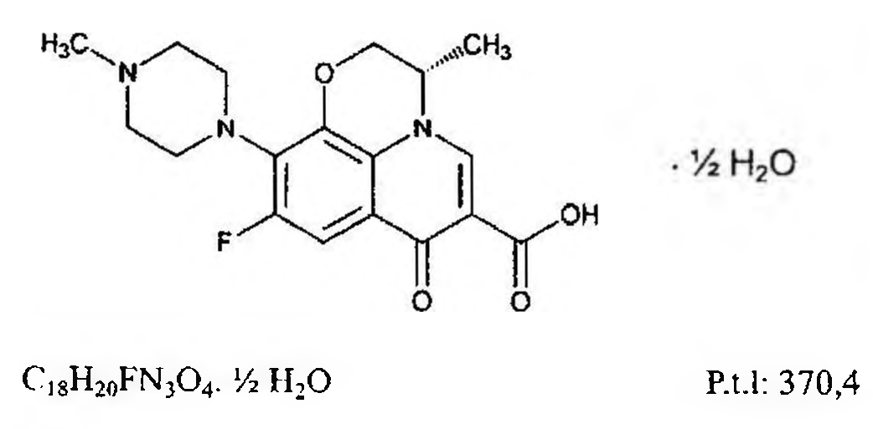

(Hình 11.497.1)

Levofloxacin là acid (S)-9-fluoro-2,3-dihydro-3-methyl-

10-(4-methyl-1-piperazinyl)-7-oxo-7H-pyrido[1,2,3-de][1,4]-benzoxazin-6-carboxylic hemihydrat, phải chứa từ 98,0 % đến 102,0 % C₁₈H₂₀FN₃O₄, tính theo chế phẩm khan.

Tính chất

Bột kết tinh hay tinh thể màu trắng ngà đến trắng hơi vàng,

Tan trong dimethyl sulfoxyd và trong acid acetic, hơi tan trong nước, aceton và methanol.

Định tính

A. Phổ hấp thụ hồng ngoại (Phụ lục 4.2) của chế phẩm phải phù hợp với phổ hấp thụ hồng ngoại của levofloxacin chuẩn.

B. Trong phần Định lượng, pic chính trên sắc ký đồ của dung dịch thử phải có thời gian lưu tương tự thời gian lưu của pic levofloxacin trên sắc ký đồ của dung dịch chuẩn.

Góc quay cực riêng

Từ -92° đến -106°, tính theo chế phẩm đã làm khô (Phụ lục 6.4). Xác định trên dung dịch chế phẩm 0,5 % trong methanol (TT).

Tạp chất liên quan

Phương pháp sắc ký lỏng (Phụ lục 5.3). Dung dịch A, pha động, dung dịch thử và điều kiện sắc ký như mô tả trong mục Định lượng.

Dung dịch kiểm tra tính phù hợp của hệ thống: Dung dịch levofloxacin chuẩn trong pha động có nồng độ 1 mg/ml.

Dung dịch kiểm tra độ nhạy: Dung dịch levofloxacin chuẩn trong pha động có nồng độ 0,3 µg/ml.

Cách tiến hành:

Kiểm tra tính phù hợp của hệ thống sắc ký:

Tiến hành sắc ký với dung dịch kiểm tra tính phù hợp của hệ thống, độ lệch chuẩn tương đối của diện tích pic levofloxacin giữa các lần tiêm lặp lại không được lớn hơn 1,0 %.

Tiến hành sắc ký với dung dịch kiểm tra độ nhạy, tỷ số tín hiệu trên nhiễu (S/N) xác định trên pic levofloxacin không được nhỏ hơn 10.

Tiến hành sắc ký với dung dịch thử, tính hàm lượng phần trăm mỗi tạp chất trong chế phẩm theo công thức:

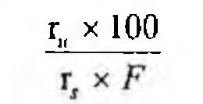

(Hình 11.497.2)

Trong đó:

rᵢ là diện tích pic tạp chất cần xác định trong dung dịch thử;

rₛ là diện tích pic levofloxacin trong dung dịch thử;

F là hệ số đáp ứng tương đối, được trình bày trong Bảng 1.

Giới hạn:

Từng tạp chất: xem trong Bảng 1.

Tổng các tạp chất trừ tạp chất D-isomer: Không được lớn hơn 0,5 %,

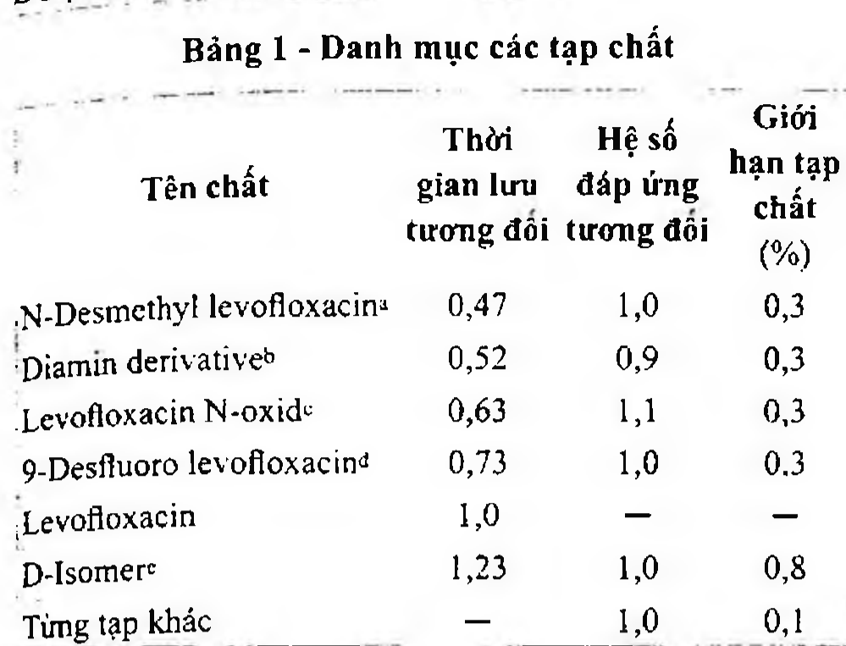

(Hình 11.497.3)

Ghi chú:

a. Acid (S)-9-fluoro-2,3-dihydro-3-methyl-10-(piperazin-1-yl)-7-oxo-7H-pyrido[1,2,3-de][1,4]-benzoxazin-6-carboxylic.

b. Acid (S)-9-fluoro-2,3-dihydro-3-methyl-10-[2-(methylamino)ethylamino]-7-oxo-7H-pyrido[1,2,3-de][1,4]benzoxazin-6-carboxylic.

c. (S)-4-(6-Carboxy-9-fluoro-2,3-dihydro-3-methyl-7-oxo-7H-pyrido[1,2,3-de][1,4]-benzoxazin-10-yl)-1-methyl-piperazin-1-oxid.

d. Acid (S)-2,3-dihydro-3-methyl-10-(4-methyl-1-piperazinyl)-7-oxo-7H-pyrido[1,2,3-de][1,4]-benzoxazin-6-carboxylic.

e. Acid (R)-9-fluoro-2,3-dihydro-3-methyl-10-(4-methyl-1-piperazinyl)-7-oxo-7H-pyrido[1,2,3-de][1,4]-benzoxazin-6-carboxylic.

Nước

Từ 2,0 % đến 3,0 % (Phụ lục 10.3).

Tro sulfat

Không được quá 0,2 % (Phụ lục 9.9, phương pháp 2). Dùng 1,0 g chế phẩm, dùng chén nung platin.

Định lượng

Phương pháp sắc ký lỏng (phụ lục 5.3). Dung dịch A: Dung dịch chứa amoni acetat (TT) 8,5 g/l, đồng sulfat ngậm năm phân tử nước (TT) 1,25 g/l và L-isoleucin (TT) 1,3 g/l.

Pha động: Methanol - dung dịch A (3 : 7).

Dung dịch thử: Dung dịch chế phẩm trong pha động có nồng độ 1 mg/ml.

Dung dịch chuẩn: Dung dịch levofloxacin chuẩn trong pha động có nồng độ 1 mg/ml.

Điều kiện sắc ký:

Cột kích thước (25 cm x 4,6 mm) được nhồi pha tĩnh C18 (5 µm).

Detector quang phổ tử ngoại đặt ở bước sóng 360 nm.

Tốc độ dòng: 0,8 ml/min.

Thể tích tiêm: 25 µl.

Nhiệt độ cột: 45 °C.

Cách tiến hành:

Kiểm tra tính phù hợp của hệ thống sắc ký: Tiến hành sắc ký với dung dịch chuẩn, phép thử chỉ có giá trị khi hệ số đối xứng của pic levofloxacin nằm trong khoảng từ 0,5 đến 1,5 và độ lệch chuẩn tương đối của diện tích pic levofloxacin giữa các lần tiêm lặp lại không được lớn hơn 1,0 %.

Tiến hành sắc ký các dung dịch thử và dung dịch chuẩn.

Tính hàm lượng levofloxacin, C₁₈H₂₀FN₃O₄, trong chế phẩm dựa vào diện tích pic thu được trên sắc ký đồ của dung dịch thử, dung dịch chuẩn và hàm lượng C₁₈H₂₀FN₃O₄ trong levofloxacin chuẩn.

Bảo quản

Trong bao bì kín, tránh ánh sáng. Loại thuốc

Thuốc kháng sinh nhóm quinolon. Chế phẩm

Viên nén.

</break>

11.498. VIÊN NÉN LEVOFLOXACIN

Là viên nén hoặc viên nén bao phim chứa levofloxacin.

Chế phẩm phải đáp ứng các yêu cầu trong chuyên luận “Thuốc viên nén” (Phụ lục 1.20) và các yêu cầu sau đây.

Hàm lượng levofloxacin, C₁₈H₂₀FN₃O₄, từ 90,0 % đến 110,0 % so với lượng ghi trên nhãn.

Định tính

Trong phần Định lượng, pic chính trên sắc ký đồ thu được từ dung dịch thử phải có thời gian lưu tương ứng với thời gian lưu của pic levofloxacin thu được từ sắc ký đồ của dung dịch chuẩn.

Độ hòa tan (Phụ lục 11.4)

Thiết bị: Kiểu cánh khuấy. Môi trường hòa tan: 900 ml dung dịch acid hydrocloric 0,1 M (TT).

Tốc độ quay: 100 r/min.

Thời gian: 45 min.

Cách tiến hành: Sau thời gian hòa tan quy định, hút một phần dịch hòa tan, lọc, bỏ dịch lọc đầu. Pha loãng dịch lọc với môi trường hòa tan để thu được dung dịch có nồng độ khoảng 5,5 µg/ml. Đo độ hấp thụ tử ngoại (Phụ lục 4.1) của dung dịch thu được ở bước sóng cực đại khoảng 294 nm, sử dụng cốc đo dày 1 cm, mẫu trắng là môi trường hòa tan. So sánh với dung dịch levofloxacin chuẩn pha trong môi trường hòa tan có nồng độ tương đương.

Yêu cầu: Không được ít hơn 75 % (Q) lượng levofloxacin so với lượng ghi trên nhãn được hòa tan trong 45 min.

Định lượng

Phương pháp sắc ký lỏng (Phụ lục 5.3). Dung dịch A: Dung dịch có chứa amoni acetat (TT) 8,5 g/l, đồng sulfat (TT) 1,25 g/l, L-isoleucin (TT) 1,3 g/l pha trong nước.

Pha động: Methanol - dung dịch A (3 : 7).

Dung dịch chuẩn: Pha dung dịch của levofloxacin chuẩn trong pha động có nồng độ chính xác khoảng 1 mg/ml.

Dung dịch thử: Cân 20 viên (bỏ lớp bao phim, nếu cần), tính khối lượng trung bình viên và nghiền thành bột mịn.

Cân chính xác một lượng bột viên tương ứng với 100 mg levofloxacin vào bình định mức 100 ml. Thêm khoảng 85 ml pha động, lắc siêu âm để hòa tan. Pha loãng với pha động vừa đủ, trộn đều. Lọc.

Dung dịch phân giải: Pha dung dịch của ofloxacin chuẩn trong pha động có nồng độ khoảng 1 mg/ml.

Điều kiện sắc ký:

Cột kích thước (25 cm x 4,6 mm) được nhồi pha tĩnh C18 (5 µm).

Nhiệt độ cột: 45 °C.

Detector quang phổ tử ngoại đặt ở bước sóng 360 nm.

Tốc độ dòng: 1,5 ml/min.

Thể tích tiêm: 25 µl.

Cách tiến hành:

Tiến hành sắc ký với dung dịch phân giải, hệ số phân giải giữa pic levofloxacin và ofloxacin không nhỏ hơn 1,5.

Tiến hành sắc ký với dung dịch chuẩn, hệ số đối xứng của pic levofloxacin không lớn hơn 2,0, độ lệch chuẩn tương đối của diện tích pic của các lần tiêm lặp lại không quá 2,0 %.

Tiến hành sắc ký với dung dịch thử. Từ diện tích pic thu được trên sắc ký đồ của dung dịch thử, dung dịch chuẩn, hàm lượng C₁₈H₂₀FN₃O₄ trong levofloxacin chuẩn, tính hàm lượng levofloxacin trong viên.

Bảo quản

Trong bao bì kín, nơi khô mát, tránh ánh sáng. Loại thuốc

Kháng sinh nhóm quinolon. Hàm lượng thường dùng 250 mg; 500 mg.

</break>

11.499. LEVOMEPROMAZIN MALEAT

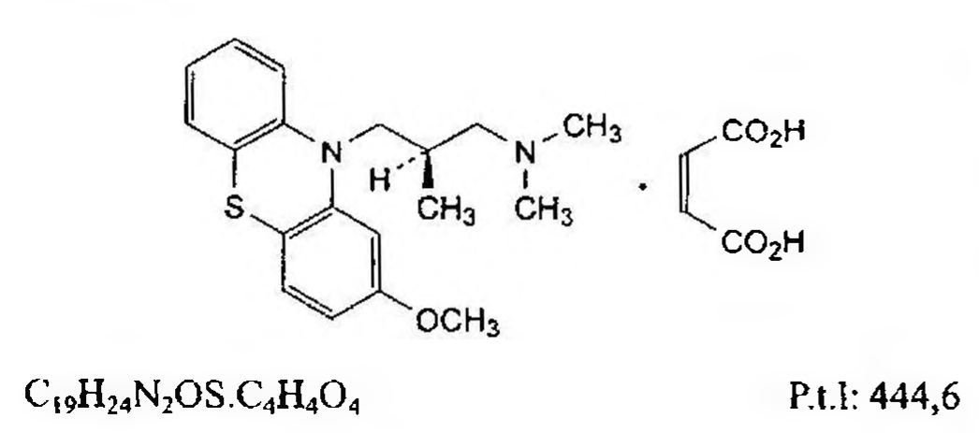

(Hình 11.499.1)

Levomepromazin maleat là (2R)-3-(2-methoxy-10H-phenothiazin-10-yl)-N,N,2-trimethylpropan-1-amin (Z)-butenedioat, phải chứa từ 98,5 % đến 101,0 %

C₁₉H₂₄N₂OS.C₄H₄O₄, tính theo chế phẩm đã làm khô.

Tính chất

Bột kết tinh trắng hay vàng nhạt, khó tan trong nước và ethanol 96 %, hơi tan trong methylen clorid, thực tế không tan trong ether.

Dễ bị phân hủy khi tiếp xúc với không khí và ánh sáng, chảy ở nhiệt độ khoảng 186 °C kèm theo phân hủy.

Định tính

Có thể chọn một trong hai nhóm định tính sau:

Nhóm I: A, B.

Nhóm II: B, C, D.

A. Phổ hấp thụ hồng ngoại (Phụ lục 4.2) của chế phẩm phải phù hợp với phổ hấp thụ hồng ngoại của levomepromazin maleat chuẩn.

B. Chế phẩm phải đáp ứng phép thử Góc quay cực riêng.

C. Phương pháp sắc ký lớp mỏng (Phụ lục 5.4). Tiến hành tránh ánh sáng.

Bản mỏng: Kieselguhr G. Thấm bản mỏng bằng cách để vào trong bình có sẵn một lớp mỏng dung dịch có chứa 2-phenoxyethanol 10 % và polyethylen glycol 300 50 % trong aceton, sao cho bản mỏng ngập trong dung môi khoảng 5 mm, sau đó để dung môi thấm dần lên khoảng 17 cm. Lấy bản mỏng ra và tiến hành sắc ký ngay lập tức.

Pha động: Lắc hỗn hợp gồm 100 thể tích ether: dầu hỏa (30 °C đến 70 °C), 2 thể tích diethylamin (TT) và 6 đến 8 thể tích 2-phenoxyethanol (TT) cho đến khi thấy vẫn đục bền vững, gạn và sử dụng lớp phía trên mặc dù có vẫn đục.

Dung dịch thử: Dung dịch chế phẩm 0,2 % trong cloroform (TT).

Dung dịch đối chiếu: Dung dịch levomepromazin chuẩn 0,2 % trong cloroform (TT).

Cách tiến hành: Tiến hành chạy sắc ký giống như chuẩn bị bản mỏng. Chấm riêng biệt lên bản mỏng 2 µl mỗi dung dịch trên. Triển khai sắc ký, lấy bản mỏng ra, quan sát dưới ánh sáng tử ngoại ở 365 nm trong một vài phút. Vết trong sắc ký đồ thu được của dung dịch thử phải giống về vị trí, màu sắc, huỳnh quang và kích thước với vết thu được từ dung dịch đối chiếu. Phun lên bản mỏng dung dịch acid sulfuric 10 % trong ethanol, màu của vết thu được từ sắc ký đồ của dung dịch thử và dung dịch đối chiếu phải giống nhau, và cùng giữ nguyên màu trong vòng 20 min sau khi phun.

D. Phương pháp sắc ký lớp mỏng (Phụ lục 5.4).

Bản mỏng: Silica gel GF₂₅₄.

Dung môi khai triển: Nước - acid formic khan - diisopropyl ether (3 : 7 : 90).

Dung dịch thử: Hòa tan 0,20 g chế phẩm trong 10 ml hỗn hợp nước - aceton (10 : 90).

Dung dịch đối chiếu: Hòa tan 50 mg acid maleic chuẩn trong 10 ml hỗn hợp nước - aceton (10 : 90).

Cách tiến hành: Chấm riêng biệt lên bản mỏng 5 µl mỗi dung dịch trên thành dải có kích thước 10 mm x 2 mm.

Triển khai sắc ký đến khi dung môi đi được 12 cm, để khô bản mỏng ngoài không khí. Sấy bản mỏng ở nhiệt độ 120 °C trong 10 min và quan sát dưới ánh sáng tử ngoại ở bước sóng 254 nm.

Trên sắc ký đồ của dung dịch thử phải có một dải ở vạch xuất phát và phải có một dải tương ứng với vết chính trên sắc ký đồ của dung dịch đối chiếu về vị trí và kích thước.

pH

Lắc 0,30 g chế phẩm với 25,0 ml nước không có carbon dioxyd (TT) và để lắng. pH của phần dung dịch phía trên phải từ 3,5 đến 5,5 (Phụ lục 6.2). Tiến hành phép thử trong điều kiện tránh ánh sáng.

Góc quay cực riêng

Từ -7,0° đến -8,5°, tính theo chế phẩm đã làm khô (Phụ lục 6.4). Hòa tan 1,25 g chế phẩm trong dimethylformamid (TT) và pha loãng thành 25,0 ml với cùng dung môi và tiến hành thử.

Tạp chất liên quan

Phương pháp sắc ký lớp mỏng (Phụ lục 5.4). Tiến hành phép thử trong điều kiện tránh ánh sáng.

Bản mỏng: Silica gel GF254.

Dung môi khai triển: Aceton - diethylamin - cyclohexan (10: 10 : 80).

Dung dịch thử: Hòa tan 0,20 g chế phẩm trong 10 ml hỗn hợp nước - aceton (10 : 90).

Dung dịch đối chiếu: Pha loãng 0,5 ml dung dịch thử thành 100 ml bằng hỗn hợp nước - aceton (10 : 90).

Cách tiến hành: Chấm riêng biệt lên bản mỏng 10 μl mỗi dung dịch trên. Triển khai sắc ký đến khi dung môi đi được 15 cm, để khô bản mỏng ngoài không khí. Quan sát dưới ánh sáng tử ngoại ở bước sóng 254 nm. Bất kỳ vết thứ hai nào thu được ngoài vết chính trên sắc ký đồ của dung dịch thử không được đậm màu hơn vết chính thu được trên sắc ký đồ của dung dịch đối chiếu (0,5 %).

Mất khối lượng do làm khô

Không được quá 0,5 % (Phụ lục 9.6). (1,000 g; 100 °C đến 105 °C ; 3 h).

Tro sulfat

Không được quá 0,1 % (Phụ lục 9.9, phương pháp 2). Dùng 1,0 g chế phẩm.

Định lượng

Hòa tan 0,350 g chế phẩm trong 50 ml acid acetic khan (TT). Chuẩn độ bằng dung dịch acid percloric 0,1 N (CĐ).

Xác định điểm kết thúc bằng phương pháp chuẩn độ đo điện thế (Phụ lục 10.2).

1 ml dung dịch acid percloric 0,1 N (CĐ) tương đương với ...

Trong đồ đựng nút kín, tránh ánh sáng.

Loại thuốc

Đối kháng thụ thể dopamin, chống loạn thần.

Chế phẩm

Viên nén, thuốc tiêm.

</break>

11.500. VIÊN NÉN LEVOMEPROMAZIN

Tabellae Levomepromacini

Là viên nén chứa levomepromazin maleat.

Chế phẩm phải đáp ứng các yêu cầu trong chuyên luận “Thuốc viên nén” (Phụ lục 1.20) và các yêu cầu sau:

Hàm lượng levomepromazin maleat, C19H24N2OS.C4H4O4, từ 90,0 % đến 110,0 % so với lượng ghi trên nhãn.

Định tính

A. Lấy một lượng bột viên tương ứng với 50 mg levomepromazin maleat, thêm 10 ml nước và 2 ml dung dịch natri hydroxyd 1 M (TT), lắc đều. Chiết với 15 ml ether (TT) và để yên cho tách lớp. Rửa lớp ether bằng 5 ml nước, lọc qua giấy lọc có natri sulfat khan (TT), bay hơi dịch chiết ether đến khô rồi sấy cắn ở 100 °C trong 3 h. Phổ hấp thụ hồng ngoại (Phụ lục 4.2) của cắn thu được phải phù hợp với phổ hồng ngoại đối chiếu của levomepromazin.

B. Phương pháp sắc ký lớp mỏng (Phụ lục 5.4).

Bản mỏng: Silica gel GF254.

Dung môi khai triển: Diisopropyl ether - acid formic khan - nước (90:7: 3).

Dung dịch thử: Lấy một lượng bột viên chứa 0,2 g levomepromazin maleat, thêm 10 ml hỗn hợp aceton - nước (9 : 1), lắc siêu âm trong 5 min, để yên và lấy dịch trong ở phía trên.

Dung dịch đối chiếu: Dung dịch acid maleic chuẩn 0,6 % trong acid formic khan (TT).

Cách tiến hành: Chấm riêng biệt lên bản mỏng 10 μl mỗi dung dịch trên. Sau khi triển khai sắc ký, lấy bản mỏng ra sấy ở 120 °C trong 10 min. Quan sát dưới ánh sáng tử ngoại ở bước sóng 254 nm. Trên sắc ký đồ thu được, dung dịch thử có một vết tại điểm chấm sắc ký và một vết tương ứng với vết chính trên sắc ký đồ của dung dịch đối chiếu.

Tạp chất liên quan

Phương pháp sắc ký lớp mỏng (Phụ lục 5.4). Tiến hành trong điều kiện tránh ánh sáng.

Bản mỏng: Silica gel GF254.

Dung môi khai triển: Toluen - aceton - diethylamin (85 : 10 : 5).

Dung dịch thử: Lấy một lượng bột viên tương ứng với 0,1 g levomepromazin maleat, thêm 10 ml hỗn hợp methanol - amoniac 18 M (99: 1), lắc siêu âm 5 min, lọc, bỏ dịch lọc đầu.

Dung dịch đối chiếu: Pha loãng 200 lần dung dịch thử bằng cùng dung môi.

Cách tiến hành: Chấm riêng biệt lên bản mỏng 10 μl mỗi dung dịch trên. Triển khai sắc ký đến khi dung môi đi được 15 cm. Lấy bản mỏng ra và để khô ngoài không khí. Quan sát dưới đèn tử ngoại ở bước sóng 254 nm. Bất kỳ vết phụ nào trên sắc ký đồ của dung dịch thử cũng không được đậm hơn vết thu được trên sắc ký đồ của dung dịch đối chiếu (0,5 %).

Không tính đến các vết tại điểm chấm sắc ký.

Độ hòa tan (Phụ lục 11.4)

Thiết bị: Kiểu cánh khuấy.

Môi trường: 500 ml dung dịch acid hydrocloric 0,1 M (TT).

Tốc độ quay: 50 r/min.

Thời gian: 30 min.

Cách tiến hành: Lấy một phần dung dịch môi trường đã hòa tan mẫu thử, lọc, bỏ 20 ml dịch lọc đầu. Pha loãng dịch lọc thu được bằng dung dịch acid hydrocloric 0,1M (TT) để có nồng độ khoảng 0,005 % levomepromazin maleat.

Đo độ hấp thụ (Phụ lục 4.1) của dung dịch thu được ở bước sóng 311 nm, cốc đo dày 1cm, mẫu trắng là dung dịch acid hydrocloric 0,1 M (TT). So sánh với một dung dịch chuẩn levomepromazin maleat có nồng độ tương đương trong cùng dung môi. Tính hàm lượng levomepromazin maleat đã hòa tan dựa vào nồng độ levomepromazin maleat trong dung dịch chuẩn.

Yêu cầu: Không ít hơn 60 % (Q) lượng levomepromazin maleat, C19H24N2OS.C4H4O4, so với lượng ghi trên nhãn được hòa tan trong 30 min.

Định lượng

Tiến hành trong điều kiện tránh ánh sáng. Cân 20 viên, tính khối lượng trung bình viên và nghiền thành bột mịn. Cân chính xác một lượng bột viên tương ứng với 50 mg levomepromazin maleat, thêm 15 ml dung dịch amoniac 0,2 M trong methanol (TT), lắc trong 2 min, lọc lấy dịch lọc. Tiếp tục chiết 3 lần, mỗi lần với 15 ml dung dịch amoniac 0,2 M trong methanol (TT), dùng đũa thủy tinh nghiền cắn trước mỗi lần chiết. Tập hợp dịch lọc và thêm dung dịch amoniac 0,2 M trong methanol (TT) vừa đủ 100,0 ml. Pha loãng 10 thể tích dung dịch thu được thành 100 thể tích bằng methanol (TT). Tiếp tục pha loãng 10 thể tích dung dịch này thành 100 thể tích bằng methanol (TT). Đo độ hấp thụ (Phụ lục 4.1) của dung dịch thu được ở bước sóng cực đại 254 nm, mẫu trắng là methanol (TT).

Song song tiến hành đo dung dịch levomepromazin maleat chuẩn 0,0005 % trong dung dịch amoniac 0,002 M trong methanol (TT). Tính hàm lượng levomepromazin maleat, C19H24N2OS.C4H4O4, có trong viên dựa vào hàm lượng C19H24N2OS.C4H4O4, trong levomepromazin maleat chuẩn.

Bảo quản

Tránh ánh sáng.

Loại thuốc

An thần. Hàm lượng thường dùng 25 mg.

</break>

11.501. LEVONORGESTREL

Levonorgestrel

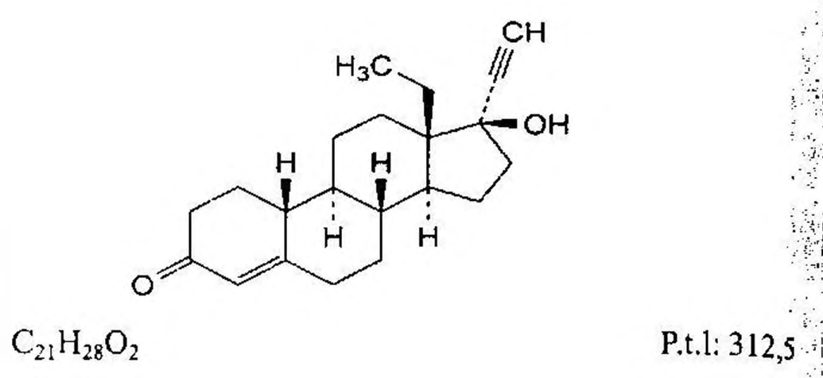

(Hình 11.501.1)

Levonorgestrel là 13-ethyl-17-hydroxy-18,19-dinor-17α-pregn-4-en-20-yn-3-on, phải chứa từ 98,0 % đến 102,0 %.

C21H28O2, tính theo chế phẩm đã làm khô.

Tính chất

Bột kết tinh màu trắng hoặc gần như trắng. Thực tế không tan trong nước, hơi tan trong methylen clorid, khó tan trong ethanol 96 %.

Định tính

A. Phổ hấp thụ hồng ngoại (Phụ lục 4.2) của chế phẩm phải phù hợp với phổ hấp thụ hồng ngoại của levonorgestrel.

B. Chế phẩm phải đáp ứng yêu cầu của phép thử Góc quay cực riêng.

Góc quay cực riêng

Từ -35° đến -30° (Phụ lục 6.4).

Hòa tan 0,200 g chế phẩm trong methylen clorid (TT) và pha loãng thành 20,0 ml với cùng dung môi.

Tạp chất liên quan

Phương pháp sắc ký lỏng (Phụ lục 5.3).

Pha động A: Acetonitril (TT) - nước dùng cho sắc ký (40 : 60).

Pha động B: Acetonitril (TT).

Hỗn hợp dung môi: Nước dùng cho sắc ký - acetonitril (TT) (30 : 70).

Dung dịch thử: Siêu âm hòa tan 10,0 mg chế phẩm trong 7 ml acetonitril (TT) và pha loãng thành 10,0 ml bằng nước dùng cho sắc ký.

Dung dịch đối chiếu (1): Siêu âm hòa tan 5 mg levonorgestrel chuẩn dùng để kiểm tra tính phù hợp của hệ thống (chứa các tạp chất A, H, K, M, O và S) trong 3,5 ml acetonitril (TT) và pha loãng thành 5,0 ml bằng nước.

Dung dịch đối chiếu (2): Pha loãng 1,0 ml dung dịch thử thành 100,0 ml bằng hỗn hợp dung môi. Pha loãng 1,0 ml dung dịch thu được thành 10,0 ml bằng hỗn hợp dung môi.

Dung dịch đối chiếu (3): Hòa tan 5,0 mg tạp chất B chuẩn của levonorgestrel trong 35 ml acetonitril (TT) và pha loãng thành 50,0 ml bằng nước dùng cho sắc ký. Pha loãng 1,0 ml dung dịch thu được thành 100,0 ml bằng hỗn hợp dung môi.

Dung dịch đối chiếu (4): Hòa tan 5,0 mg norethisteron chuẩn (tạp chất U) trong 35 ml acetonitril (TT) và pha loãng thành 50,0 ml bằng nước dùng cho sắc ký. Pha loãng 1,0 ml dung dịch thu được thành 100,0 ml bằng hỗn hợp dung môi.

Điều kiện sắc ký: Cột kích thước (25 cm x 4,6 mm) được nhồi pha tĩnh end-capped octylsilyl silica gel dùng cho sắc ký có chứa các nhóm phân cực (5 μm).

Nhiệt độ cột: 30 °C.

Detector quang phổ tử ngoại đặt ở bước sóng 215 nm và ở bước sóng 200 nm đối với tạp chất O.

Tốc độ dòng: 0,7 ml/min.

Thể tích tiêm: 50 μl.

Cách tiến hành:

Tiến hành sắc ký theo chương trình dung môi như sau:

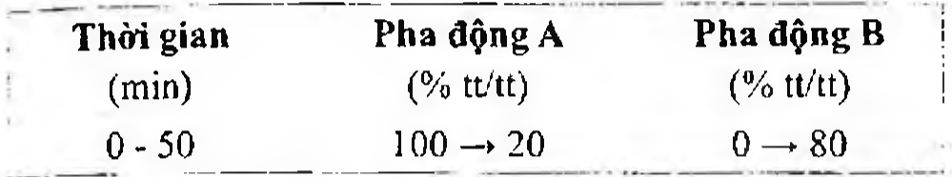

(Hình 11.501.2)

Định tính các tạp chất: Sử dụng sắc ký đồ cung cấp kèm theo levonorgestrel chuẩn dùng để kiểm tra tính phù hợp của hệ thống và sắc ký đồ của dung dịch đối chiếu (1) ở bước sóng 215 nm để xác định pic của tạp chất A, H, K, M và S; và ở bước sóng 200 nm để xác định pic của tạp chất O. Sử dụng sắc ký đồ của dung dịch đối chiếu (3) để xác định pic của tạp chất B. Sử dụng sắc ký đồ của dung dịch đối chiếu (4) để xác định pic của tạp chất U.

Thời gian lưu tương đối so với levonorgestrel (thời gian lưu khoảng 20 min): Tạp chất H khoảng 0,5; tạp chất U khoảng 0,8; tạp chất K khoảng 0,85; tạp chất A khoảng 0,91; tạp chất M khoảng 0,95; tạp chất O khoảng 1,16; tạp chất B khoảng 1,26; tạp chất S khoảng 1,9.

Kiểm tra tính phù hợp của hệ thống: Trên sắc ký đồ của dung dịch đối chiếu (2), tỉ số tín hiệu trên nhiễu ít nhất là 60 đối với pic chính. Trên sắc ký đồ của dung dịch đối chiếu (1), tỷ số đỉnh - hõm (Hh) ít nhất là 3,0; trong đó:

H1 là chiều cao đỉnh pic tạp chất M so với đường nền và

H2 là chiều cao tính từ đường nền lên đến đáy hõm giữa pic tạp chất M và pic tạp chất A.

Giới hạn:

Hệ số hiệu chỉnh: Để tính hàm lượng, nhân diện tích pic của các tạp chất sau với hệ số hiệu chỉnh tương ứng: Tạp chất A là 0,4; tạp chất M là 3,1; tạp chất O là 2,6.

Tạp chất A, K: Với mỗi tạp chất, diện tích pic không được lớn hơn 3 lần diện tích pic chính trên sắc ký đồ của dung dịch đối chiếu (2) (0,3 %).

Tạp chất B: Diện tích pic tạp chất B không được lớn hơn 3 lần diện tích pic tương ứng trên sắc ký đồ của dung dịch đối chiếu (3) (0,3 %).

Tạp chất O: Diện tích pic tạp chất O không được lớn hơn 3 lần diện tích pic chính trên sắc ký đồ của dung dịch đối chiếu (2) (0,3 %) (ở bước sóng 200 nm).

Tạp chất M, S: Với mỗi tạp chất, diện tích pic không được lớn hơn 2 lần diện tích pic chính trên sắc ký đồ của dung dịch đối chiếu (2) (0,2 %).

Tạp chất U: Diện tích pic tạp chất U không được lớn hơn 2 lần diện tích pic tương ứng trên sắc ký đồ của dung dịch đối chiếu (4) (0,2 %).

Tạp chất H: Diện tích pic tạp chất H không được lớn hơn 1,5 lần diện tích pic chính trên sắc ký đồ của dung dịch đối chiếu (2) (0,15 %).

Các tạp chất khác: Với mỗi tạp chất, diện tích pic không được lớn hơn diện tích pic chính trên sắc ký đồ của dung dịch đối chiếu (2) (0,10 %).

Tổng diện tích pic của tất cả các tạp chất trừ tạp chất O không được quá 1,0 %.

Bỏ qua những pic có diện tích nhỏ hơn 0,5 lần diện tích pic chính trên sắc ký đồ của dung dịch đối chiếu (2) (0,05 %).

Ghi chú:

Tạp chất A: 13-ethyl-17-hydroxy-18,19-dinor-17α-pregna-4,8(14)-dien-20-yn-3-on.

Tạp chất B: 13-ethyl-17-hydroxy-18,19-dinor-17α-pregn-5(10)-en-20-yn-3-on.

Tạp chất C: 13-ethyl-3-ethynyl-18,19-dinor-17α-pregna-3,5-dien-20-yn-17-ol.

Tạp chất D: 13-ethyl-18,19-dinor-17α-pregn-4-en-20-yn-17-ol (3-desoxolevonorgestrel).

Tạp chất G: 13-ethyl-6α,17-dihydroxy-18,19-dinor-17α-pregn-4-en-20-yn-3-on (6α-hydroxylevonorgestrel).

Tạp chất H: 13-ethyl-6β,17-dihydroxy-18,19-dinor-17α-pregn-4-en-20-yn-3-on (6β-hydroxylevonorgestrel).

Tạp chất I: 13-ethyl-11β,17-dihydroxy-18,19-dinor-17α-pregn-4-en-20-yn-3-on (11β-hydroxylevonorgestrel).

Tạp chất J: 13-ethyl-17-hydroxy-18,19-dinor-17α-pregn-4-en-20-yn-3,6-dion (6-oxolevonorgestrel).

Tạp chất K: 13-ethyl-17β-hydroxygon-4-en-3-on (18-methylnandrolon).

Tạp chất L: 13-ethylgon-4-en-3,17-dion (levodion).

Tạp chất M: 13-ethyl-17-hydroxy-18,19-dinor-17α-pregna-4,6-dien-20-yn-3-on (Δ6-levonorgestrel).

Tạp chất N: 13-ethylgon-5(10)-en-3,17-dion (Δ5(10)-levodion).

Tạp chất O: 13-ethyl-17-hydroxy-5α-methoxy-18,19-dinor-17α-pregn-20-yn-3-on (4,5-dihydro-5α-methoxylevonorgestrel).

Tạp chất P: 13-ethyl-17-hydroxy-18,19-dinor-17α-pregn-5-en-20-yn-3-on (Δ5-levonorgestrel).

Tạp chất Q: 13-ethyl-3-methoxygona-2,5(10)-dien-17-ol.

Tạp chất R: 13-ethyl-3-methoxygona-2,5(10)-dien-17-on.

Tạp chất S: 13-ethyl-3-methoxy-18,19-dinor-17α-pregna-3,5-dien-20-yn-17-ol.

Tạp chất T: 13-ethyl-3-methoxy-18,19-dinor-17α-pregna-2,5(10)-dien-20-yn-17-ol.

Tạp chất U: 17-hydroxy-19-nor-17α-pregn-4-en-20-yn-3-on (norethisteron).

Mất khối lượng do làm khô

Không được quá 0,5 % (Phụ lục 9.6). (1,000 g; 105 °C).

Tro sulfat

Không được quá 0,1 % (Phụ lục 9.9, phương pháp 2). Dùng 1,0 g chế phẩm.

Định lượng

Hòa tan 0,200 g chế phẩm trong 45 ml tetrahydrofuran (TT), thêm 10 ml dung dịch bạc nitrat 0,1N (TT). Sau đó, chuẩn độ bằng dung dịch natri hydroxyd 0,1N (CĐ), xác định điểm tương đương bằng phương pháp chuẩn độ đo điện thế (Phụ lục 10.2). Song song làm mẫu trắng.

1 ml dung dịch natri hydroxyd 0,1 N (CĐ) tương đương với 31,25 mg C21H28O2.

Bảo quản

Trong bao bì kín, tránh ánh sáng.

Loại thuốc

Progestogen.

Chế phẩm

Viên nén.

</break>

11.502. VIÊN NÉN LEVONORGESTREL Tabellae Levonorgestreli

Là viên nén chứa levonorgestrel.

Chế phẩm phải đáp ứng các yêu cầu trong chuyên luận “Thuốc viên nén” (Phụ lục 1.20) và các yêu cầu sau đây:

Hàm lượng levonorgestrel, C21H28O2, từ 95,0 % đến 105,0 % so với lượng ghi trên nhãn.

Định tính

A. Trong phần Độ đồng đều hàm lượng, pic chính trên sắc ký đồ của dung dịch thử phải có thời gian lưu tương ứng với thời gian lưu của pic levonorgestrel trên sắc ký đồ của dung dịch chuẩn.

B. Phương pháp sắc ký lớp mỏng (Phụ lục 5.4).

Bản mỏng: Silica gel GF254.

Dung môi triển khai: Methylen clorid - ethyl acetat (80 : 20).

Dung dịch thử: Lắc kỹ một lượng bột viên đã nghiền mịn có chứa khoảng 5 mg levonorgestrel với 10 ml cloroform (TT), lọc. Pha loãng 2 ml dịch lọc thành 10 ml với methylen clorid (TT).

Dung dịch đối chiếu: Dung dịch 0,01 % levonorgestrel trong methylen clorid (TT).

Cách tiến hành: Chấm riêng biệt lên bản mỏng 10 μl mỗi dung dịch trên. Triển khai sắc ký đến khi dung môi đi được 15 cm. Lấy bản mỏng để khô ngoài không khí và phun dung dịch acid phosphomolybdic 10 % trong ethanol 96 % (TT), sấy bản mỏng ở 100 °C đến 105 °C trong 15 min. Quan sát dưới ánh sáng thường ngay sau khi phun thuốc thử. Vết chính trên sắc ký đồ của dung dịch thử phải có hình dạng, màu sắc và Rf phù hợp với vết chính trên sắc ký đồ của dung dịch đối chiếu.

Tạp chất liên quan

Phương pháp sắc ký lỏng (Phụ lục 5.3).

Pha động: Methanol - acetonitril - nước (100 : 240 : 500).

Dung dịch thử: Thêm 10 ml hỗn hợp đồng thể tích methanol (TT) và nước vào một lượng bột viên có chứa khoảng 0,36 mg levonorgestrel, lắc siêu âm trong 30 min, khuấy kỹ trong 15 min, ly tâm và sử dụng phần dung dịch ở phía trên, lọc.

Dung dịch đối chiếu: Pha loãng 1 ml dung dịch thử thành 100 ml với hỗn hợp đồng thể tích methanol (TT) và nước.

Dung dịch thử độ phân giải: Dung dịch có chứa ethinyl estradiol chuẩn 0,004 % và levonorgestrel chuẩn 0,004 % trong hỗn hợp đồng thể tích methanol (TT) và nước.

Điều kiện sắc ký:

Cột kích thước (25 cm x 4,6 mm) nhồi pha tĩnh C18 (5 μm) (Cột Spherisorb ODS 2 là thích hợp).

Nhiệt độ cột: 30 °C.

Tốc độ dòng: 1,2 ml/min.

Thể tích tiêm: 200 μl.

Detector quang phổ tử ngoại đặt ở bước sóng 220 nm.

Cách tiến hành:

Với mỗi dung dịch, tiến hành sắc ký với thời gian gấp đôi thời gian lưu của levonorgestrel.

Phép thử chỉ có giá trị khi trên sắc ký đồ của dung dịch thử độ phân giải, hệ số phân giải giữa hai pic ethinyl estradiol và levonorgestrel ít nhất là 12.

Trên sắc ký đồ của dung dịch thử, diện tích của bất kỳ pic phụ nào không được lớn hơn diện tích của pic chính trên sắc ký đồ của dung dịch đối chiếu (1 %) và tổng diện tích của các pic phụ đó không được lớn hơn hai lần diện tích của pic chính trên sắc ký đồ của dung dịch đối chiếu (2 %).

Độ đồng đều hàm lượng

Phương pháp sắc ký lỏng (Phụ lục 5.3).

Pha động: Acetonitril - nước (50 : 50).

Dung dịch thử: Thêm 5,0 ml pha động vào một viên chế phẩm, hòa tan bằng siêu âm trong 45 min (cách khoảng 15 min lại lắc trộn đều), ly tâm và dùng lớp dung dịch phía trên.

Dung dịch chuẩn: Dung dịch levonorgestrel pha trong pha động có nồng độ tương đương với dung dịch thử.

Điều kiện sắc ký:

Cột kích thước (12,5 cm x 4,6 mm) nhồi pha tĩnh C18 (5 μm) (Cột Hypersil ODS là thích hợp).

Tốc độ dòng: 1,3 ml/min.

Detector quang phổ tử ngoại đặt ở bước sóng 220 nm.

Thể tích tiêm: 25 μl.

Cách tiến hành:

Tiến hành sắc ký lần lượt với dung dịch chuẩn và dung dịch thử.

Tính hàm lượng levonorgestrel, C21H28O2, trong viên dựa vào diện tích pic chính thu được trên sắc ký đồ của dung dịch chuẩn, dung dịch thử và hàm lượng C21H28O2 trong levonorgestrel chuẩn.

Định lượng

Sử dụng kết quả trung bình của 10 lần định lượng trong phép thử độ đồng đều hàm lượng.

Bảo quản

Trong đồ đựng kín, để nơi mát, tránh ánh sáng.

Loại thuốc

Progestogen.

Hàm lượng thường dùng 0,030 mg, 0,75 mg.

</break>

11.503. LEVOTHYROXIN NATRI

Levothyroxinum Natricum

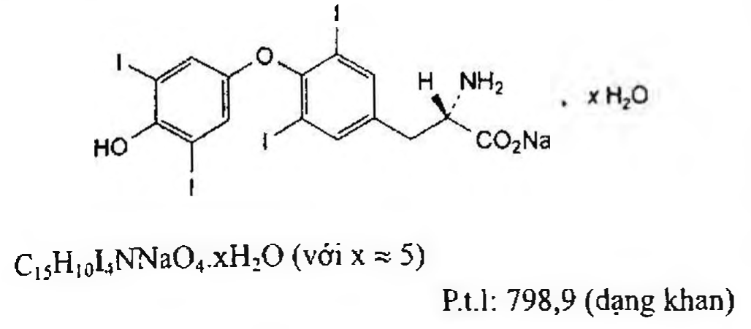

(Hình 11.503.1)

Levothyroxin natri là natri (2S)-2-amino-3-[4-(4-hydroxy-3,5-diiodophenoxy)-3,5-diiodophenyl]propanoat, chế phẩm thường chứa lượng nước thay đổi, phải chứa từ 97,0 % đến 102,0 % C15H10I4NNaO4, tính theo chế phẩm khan.

Tính chất

Bột kết tinh gần như trắng hoặc vàng nâu nhạt, mịn, khó hút ẩm.

Rất khó tan trong nước, khó tan trong ethanol 96 %, tan được trong các dung dịch hydroxyd kiềm loãng.

Định tính

A. Phổ hấp thụ hồng ngoại (Phụ lục 4.2) của chế phẩm phải phù hợp với phổ hấp thụ hồng ngoại của levothyroxin natri chuẩn.

B. Thêm 2 ml dung dịch acid sulfuric 10 % (TT) vào 200 mg chế phẩm. Đun nóng trên cách thủy rồi sau đó đốt cẩn thận trên ngọn lửa, tăng dần nhiệt độ cho tới khoảng 600 °C ± 50 °C. Tiếp tục nung cho tới khi hầu như không còn các tiểu phân màu đen. Hòa tan cắn trong 2 ml nước.

Dung dịch thu được phải cho phản ứng (A) của natri (Phụ lục 8.1).

Màu sắc của dung dịch

Dung dịch S: Hòa tan 0,500 g chế phẩm trong 23 ml hỗn hợp dung môi dung dịch acid hydrocloric 1 M - ethanol 96 % (1 : 4) đang sôi nhẹ. Để nguội và pha loãng thành 25,0 ml bằng cùng hỗn hợp dung môi.

Dung dịch S mới pha không được có màu đậm hơn màu mẫu VN6 (Phụ lục 9.3, phương pháp 2).

Góc quay cực riêng

Từ +16° đến +20°, tính theo chế phẩm khan (Phụ lục 6.4). Dùng dung dịch S mới pha để đo.

Tạp chất liên quan

Phương pháp sắc ký lỏng (Phụ lục 5.3). Thực hiện trong điều kiện tránh ánh sáng.

Pha động A: Hòa tan 1,97 g acid phosphoric (TT) trong nước và pha loãng thành 2 L với cùng dung môi.

Pha động B: Hòa tan 1,97 g acid phosphoric (TT) trong acetonitril (TT) và pha loãng thành 2 L với cùng dung môi.

Hỗn hợp dung môi: Pha động A - ethanol 96 % (1 : 2).

Dung dịch thử: Hòa tan 25,0 mg chế phẩm trong hỗn hợp dung môi và pha loãng thành 50,0 ml với cùng dung môi.

Pha loãng 10,0 ml dung dịch thu được thành 25,0 ml bằng hỗn hợp dung môi.

Dung dịch đối chiếu (1): Hòa tan 2,5 mg levothyroxin natri chuẩn và 2,5 mg liothyronin natri chuẩn (tạp chất A) trong hỗn hợp dung môi và pha loãng thành 25,0 ml với cùng dung môi. Pha loãng 1,0 ml dung dịch thu được thành 50,0 ml bằng hỗn hợp dung môi.

Dung dịch đối chiếu (2): Pha loãng 1,0 ml dung dịch đối chiếu (1) thành 10,0 ml bằng hỗn hợp dung môi.

Dung dịch đối chiếu (3): Hòa tan 25,0 mg levothyroxin natri chuẩn trong hỗn hợp dung môi và pha loãng thành 50,0 ml với cùng dung môi. Pha loãng 10,0 ml dung dịch thu được thành 25,0 ml bằng hỗn hợp dung môi.

Dung dịch đối chiếu (4): Hòa tan 2,0 mg levothyroxin chuẩn dùng để định tính pic (chứa tạp chất F và G) trong 10,0 ml hỗn hợp dung môi và siêu âm trong 10 min.

Điều kiện sắc ký:

Cột kích thước (15 cm x 4,0 mm) được nhồi pha tĩnh end-capped octadecylsilyl silica gel dùng cho sắc ký (3 μm).

Detector quang phổ tử ngoại đặt ở bước sóng 225 nm.

Tốc độ dòng: 1,0 ml/min.

Thể tích tiêm: 25 μl dung dịch thử, dung dịch đối chiếu (1), (2), (4).

Cách tiến hành:

Tiến hành sắc ký theo chương trình dung môi như sau:

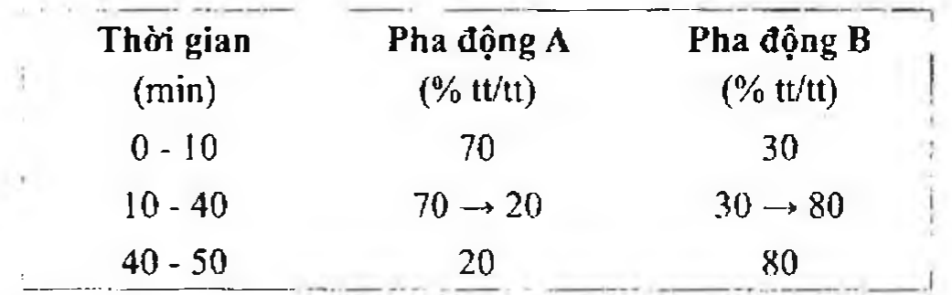

(Hình 11.503.2)

Định tính các tạp chất: Sử dụng sắc ký đồ cung cấp kèm theo levothyroxin chuẩn dùng để định tính pic và sắc ký đồ của dung dịch đối chiếu (4) để xác định pic của tạp chất F và G. Thời gian lưu tương đối so với levothyroxin (thời gian lưu khoảng 11 min): Tạp chất A khoảng 0,5; tạp chất F khoảng 2,0; tạp chất G khoảng 2,4.

Kiểm tra tính phù hợp của hệ thống: Trên sắc ký đồ của dung dịch đối chiếu (1), độ phân giải giữa pic của tạp chất A với pic của levothyroxin ít nhất là 5,0.

Giới hạn:

Tạp chất A: Diện tích pic tạp chất A không được lớn hơn diện tích pic tương ứng trên sắc ký đồ của dung dịch đối chiếu (1) (1,0 %).

Tạp chất F: Diện tích pic tạp chất F không được lớn hơn 5 lần diện tích pic levothyroxin trên sắc ký đồ của dung dịch đối chiếu (2) (0,5 %).

Tạp chất G: Diện tích pic tạp chất G không được lớn hơn 3 lần diện tích pic levothyroxin trên sắc ký đồ của dung dịch đối chiếu (2) (0,3 %).

Các tạp chất khác: Với mỗi tạp chất, diện tích pic không được lớn hơn 2 lần diện tích pic levothyroxin trên sắc ký đồ của dung dịch đối chiếu (2) (0,2 %).

Tổng diện tích pic của tất cả các tạp chất không được quá 2,0 %.

Bỏ qua những pic có diện tích nhỏ hơn 0,5 lần diện tích pic levothyroxin trên sắc ký đồ của dung dịch đối chiếu (2) (0,05 %).

Ghi chú:

Tạp chất A: (2S)-2-amino-3-[4-(4-hydroxy-3-iodophenoxy)-3,5-diiodophenyl]propanoic (liothyronin).

Tạp chất B: Acid (2S)-2-amino-3-[4-(3-cloro-4-hydroxy-5-iodophenoxy)-3,5-diiodophenyl]propanoic.

Tạp chất C: Acid [4-(4-hydroxy-3-iodophenoxy)-3,5-diiodophenyl]acetic (triiodothyroacetic).

Tạp chất D: Acid [4-(4-hydroxy-3,5-diiodophenoxy)-3,5-diiodophenyl]acetic (tetraiodothyroacetic).

Tạp chất E: Acid (2S)-2-amino-3-[4-(4-hydroxyphenoxy)-3,5-diiodophenyl]propanoic (diiodothyronin).

Tạp chất F: Acid (2S)-2-amino-3-[4-[4-(4-hydroxy-3,5-diiodophenoxy)-3,5-diiodophenoxy]-3,5-diiodophenyl]propanoic.

Tạp chất G: Chưa biết cấu trúc.

Tạp chất H: Acid 4-(4-hydroxy-3,5-diiodophenoxy)-3,5-diiodobenzoic.

Tạp chất J: Acid (2S)-2-amino-3-[4-(4-hydroxy-3-iodophenoxy)-3-iodophenyl]propanoic.

Tạp chất K: Acid (2S)-2-amino-3-[4-(4-hydroxy-3,5-diiodophenoxy)-3-iodophenyl]propanoic.

Nước

Từ 6,0 % đến 12,0 % (Phụ lục 10.3). Dùng 0,100 g chế phẩm.

Định lượng

Phương pháp sắc ký lỏng (Phụ lục 5.3). Điều kiện sắc ký như mô tả trong phần Tạp chất liên quan.

Tiến hành sắc ký với dung dịch thử và dung dịch đối chiếu (3).

Tính hàm lượng của C₁₅H₁₀I₄NNaO₄ trong chế phẩm dựa vào diện tích pic thu được trên sắc ký đồ của dung dịch thử, dung dịch đối chiếu (3) và hàm lượng của C₁₅H₁₀I₄NNaO₄ trong levothyroxin natri chuẩn.

Bảo quản

Trong bao bì kín, tránh ánh sáng, ở nhiệt độ 2 °C đến 8 °C.

Loại thuốc

Hormon tuyến giáp.

Chế phẩm

Viên nén.

</break>

11.504. VIÊN NÉN LEVOTHYROXIN

Tabellae Levothyroxini

Là viên nén chứa levothyroxin natri.

Chế phẩm phải đáp ứng các yêu cầu trong chuyên luận “Thuốc viên nén” (Phụ lục 1.26) và các yêu cầu sau:

Hàm lượng levothyroxin natri, C₁₅H₁₀I₄NNaO₄, từ 90,0 % đến 110,0 % so với lượng ghi trên nhãn.

Định tính

A. Trong phần Định lượng, pic chính trên sắc ký đồ của dung dịch thử phải có thời gian lưu tương ứng với thời gian lưu của pic levothyroxin natri trên sắc ký đồ của dung dịch chuẩn.

B. Lấy một lượng bột viên tương ứng với 0,5 mg levothyroxin natri khan, thêm hỗn hợp 3 ml ethanol 50 % (TT) và 0,2 ml acid hydrocloric (TT), đun sôi nhẹ trong 30 giây. Để nguội, lọc, thêm vào dịch lọc 0,1 ml dung dịch natri nitrit 10 % (TT) và đun sôi, xuất hiện màu vàng. Để nguội và kiềm hóa bằng dung dịch amoniac 5 M (TT), dung dịch có màu cam.

Độ đồng đều hàm lượng (Phụ lục 11.2)

Phương pháp sắc ký lỏng (Phụ lục 5.3). Pha động, điều kiện sắc ký tiến hành như mục Định lượng.

Dung dịch thử: Lấy một viên, thêm dung dịch natri hydroxyd 0,05 M để thu được dung dịch có nồng độ levothyroxin natri khan khoảng 6 µg/ml, lắc siêu âm đến khi viên phân tán hoàn toàn. Để nguội và lắc 2 phút, thêm dung dịch natri hydroxyd 0,05 M vừa đủ để có nồng độ khoảng 0,0004 % levothyroxin natri khan.

Dung dịch chuẩn: Dung dịch levothyroxin natri chuẩn 0,0004 % trong dung dịch natri hydroxyd 0,05 M.

Định lượng

Phương pháp sắc ký lỏng (Phụ lục 5.3).

Pha động: Nước - acetonitril - acid phosphoric (70 : 30 : 0,5).

Dung môi hòa mẫu: Hỗn hợp đồng thể tích methanol (TT) và dung dịch natri hydroxyd 0,1 M.

Dung dịch thử: Cân 20 viên, xác định khối lượng trung bình viên. Với viên hàm lượng levothyroxin natri khan dưới 50 µg, phân tán một lượng bột viên tương đương 50 µg levothyroxin natri khan bằng cách lắc siêu âm 10 phút với 8 ml dung môi hòa mẫu. Tiếp tục lắc 2 phút, để nguội và thêm dung môi hòa mẫu vừa đủ 10,0 ml, lọc.

Với viên hàm lượng levothyroxin natri khan bằng hoặc trên 50 µg, phân tán một lượng bột viên tương đương 0,1 mg levothyroxin natri khan bằng cách lắc siêu âm 10 phút với 8 ml dung môi hòa mẫu. Tiếp tục lắc 2 phút, để nguội và thêm dung môi hòa mẫu vừa đủ 10,0 ml, lọc.

Dung dịch chuẩn: Với viên hàm lượng levothyroxin natri khan dưới 50 µg, dùng dung dịch chứa 0,0005 % levothyroxin natri chuẩn trong dung môi hòa mẫu.

Với viên hàm lượng levothyroxin natri khan bằng hoặc trên 50 µg, dùng dung dịch chứa 0,001 % levothyroxin natri chuẩn trong dung môi hòa mẫu.

Dung dịch phân giải: Dung dịch có chứa 0,0005 % liothyronin chuẩn và 0,0005 % levothyroxin natri chuẩn trong dung môi hòa mẫu.

Điều kiện sắc ký:

Cột kích thước (25 cm x 4,6 mm) được nhồi pha tĩnh alkyl silica gel dùng cho sắc ký (5 µm) (cột Nucleosil 5 CN là thích hợp).

Detector quang phổ tử ngoại đặt ở bước sóng 225 nm.

Tốc độ dòng: 1 ml/min.

Thể tích tiêm: 20 µl.

Cách tiến hành:

Kiểm tra tính phù hợp của hệ thống: Tiến hành sắc ký đối với dung dịch phân giải, phép định lượng chỉ có giá trị khi độ phân giải giữa hai pic chính trên sắc ký đồ thu được ít nhất bằng 4.

Tiến hành sắc ký lần lượt với dung dịch chuẩn và dung dịch thử.

Tính hàm lượng levothyroxin natri, C₁₅H₁₀I₄NNaO₄, trong viên dựa vào diện tích các pic chính thu được trên sắc ký đồ của dung dịch chuẩn, dung dịch thử và hàm lượng C₁₅H₁₀I₄NNaO₄ trong levothyroxin natri chuẩn.

Bảo quản

Tránh ánh sáng.

Loại thuốc

Hormon tuyến giáp.

Hàm lượng 50 µg, 100 µg.

</break>

11.505. LIDOCAIN HYDROCLORID

Lidocaini hydrochloridum

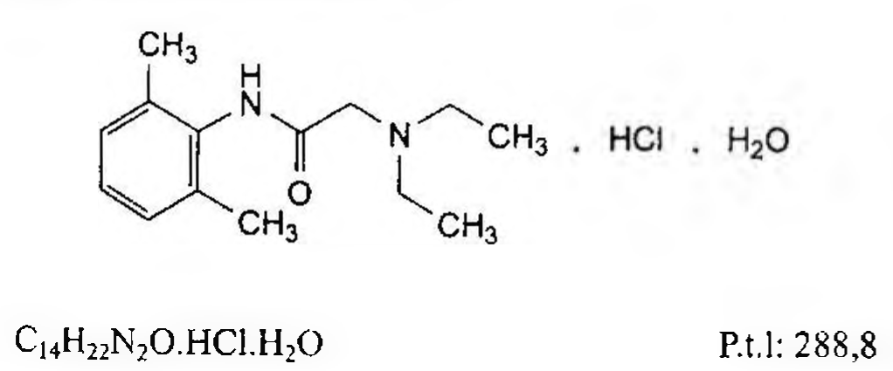

(Hình 11.505.1)

Lidocain hydroclorid là 2-(diethylamino)-N-(2,6-dimethylphenyl)acetamid hydroclorid monohydrat, phải chứa từ 99,0 % đến 101,0 % C₁₄H₂₂N₂O.HCl, tính theo chế phẩm khan.

Tính chất

Bột kết tinh trắng hoặc gần như trắng. Rất dễ tan trong nước, dễ tan trong ethanol 96 %.

Định tính

Có thể chọn một trong hai nhóm định tính sau:

Nhóm I: A, D.

Nhóm II: B, C, D.

A. Phổ hấp thụ hồng ngoại (Phụ lục 4.2) của chế phẩm phải phù hợp với phổ hấp thụ hồng ngoại của lidocain hydroclorid chuẩn.

B. Điểm chảy từ 74 °C đến 79 °C (Phụ lục 6.7), xác định trên chế phẩm chưa được sấy khô trước.

C. Lấy khoảng 5 mg chế phẩm, thêm 0,5 ml acid nitric bốc khói (TT). Bốc hơi đến khô trên cách thủy, để nguội. Hòa tan cắn trong 5 ml aceton (TT), thêm 1 ml dung dịch kali hydroxyd 0,1 M trong ethanol (TT), dung dịch có màu xanh lục.

D. Chế phẩm phải cho phản ứng (A) của clorid (Phụ lục 8.1).

Độ trong và màu sắc của dung dịch

Dung dịch S: Hòa tan 1,0 g chế phẩm trong nước không có carbon dioxyd (TT) và pha loãng thành 20,0 ml với cùng dung môi.

Dung dịch S phải trong (Phụ lục 9.2) và không màu (Phụ lục 9.3, phương pháp 2).

pH

Pha loãng 1,0 ml dung dịch S thành 10 ml bằng nước không có carbon dioxyd (TT).

pH của dung dịch thu được phải từ 4,0 đến 5,5 (Phụ lục 6.2).

Tạp chất liên quan

Phương pháp sắc ký lỏng (Phụ lục 5.3).

Pha động: Acetonitril dùng cho sắc ký - dung dịch đệm pH 8,0 (30 : 70).

Dung dịch đệm pH 8,0: Dung dịch kali dihydrophosphat 0,485 % (TT) được điều chỉnh đến pH 8,0 bằng dung dịch natri hydroxyd 10 M (TT).

Dung dịch thử: Hòa tan 50,0 mg chế phẩm trong pha động và pha loãng thành 10,0 ml với cùng dung môi.

Dung dịch đối chiếu (1): Hòa tan 50,0 mg 2,6-dimethylanilin (TT) (tạp chất A) trong pha động và pha loãng thành 100,0 ml với cùng dung môi. Pha loãng 10,0 ml dung dịch thu được thành 100,0 ml bằng pha động.

Dung dịch đối chiếu (2): Hòa tan 5 mg 2-cloro-N-(2,6-dimethylphenyl)acetamid (TT) (tạp chất H) trong pha động và pha loãng thành 10,0 ml với cùng dung môi.

Dung dịch đối chiếu (3): Pha loãng 1,0 ml dung dịch thử thành 10,0 ml bằng pha động.

Dung dịch đối chiếu (4): Trộn đều 1,0 ml dung dịch đối chiếu (1), 1,0 ml dung dịch đối chiếu (2) và 1,0 ml dung dịch đối chiếu (3) và pha loãng thành 100,0 ml bằng pha động.

Điều kiện sắc ký:

Cột kích thước (15 cm x 3,9 mm) được nhồi pha tĩnh end-capped polar-embedded octadecylsilyl amorphous organosilica polymer (5 µm).

Nhiệt độ cột: 30 °C.

Detector quang phổ tử ngoại đặt ở bước sóng 230 nm.

Tốc độ dòng: 1,0 ml/min.

Thể tích tiêm: 20 µl.

Cách tiến hành:

Tiến hành sắc ký với thời gian gấp 3,5 lần thời gian lưu của lidocain.

Thời gian lưu tương đối so với lidocain (thời gian lưu khoảng 17 phút): Tạp chất H khoảng 0,37; tạp chất A khoảng 0,40.

Kiểm tra tính phù hợp của hệ thống: Trên sắc ký đồ của dung dịch đối chiếu (4), độ phân giải giữa pic của tạp chất H với pic của tạp chất A ít nhất là 1,5.

Giới hạn:

Tạp chất A: Diện tích pic tạp chất A không được lớn hơn diện tích pic tương ứng trên sắc ký đồ của dung dịch đối chiếu (4) (0,01 %).

Các tạp chất khác: Với mỗi tạp chất, diện tích pic không được lớn hơn diện tích pic lidocain trên sắc ký đồ của dung dịch đối chiếu (4) (0,10 %).

Tổng diện tích pic của tất cả các tạp chất không được lớn hơn 5 lần diện tích pic lidocain trên sắc ký đồ của dung dịch đối chiếu (4) (0,5 %).

Bỏ qua những pic có diện tích nhỏ hơn 0,5 lần diện tích pic lidocain trên sắc ký đồ của dung dịch đối chiếu (4) (0,05 %).

Ghi chú:

Tạp chất A: 2,6-dimethylanilin.

Tạp chất B: 2-(diethylamino)-N-(2,6-dimethylphenyl)acetamid (Lidocain M2-oxyd).

Tạp chất C: N-(2,6-dimethylphenyl)acetamid.

Tạp chất D: N-(2,6-dimethylphenyl)-2-(ethylamino)acetamid.

Tạp chất E: 2,2'-(azanediyl)bis[N-(2,6-dimethylphenyl)acetamid].

Tạp chất F: 2-(diethylamino)-N-(2,3-dimethylphenyl)acetamid.

Tạp chất G: N-(2,6-dimethylphenyl)-2-[(1-methylethyl)amino] acetamid.

Tạp chất H: 2-cloro-N-(2,6-dimethylphenyl)acetamid.

Tạp chất I: 2-(diethylamino)-N-(2,4-dimethylphenyl)acetamid.

Tạp chất J: 2-(diethylamino)-N-(2,5-dimethylphenyl)acetamid.

Tạp chất K: N-(2,6-dimethylphenyl)-2-(ethylmethylamino)acetamid.

Kim loại nặng

Không được quá 5 phần triệu (Phụ lục 9.4.8). Hòa tan 1,0 g chế phẩm trong nước vừa đủ 20 ml, lọc lần đầu (màng lọc phụ ở trên). 10 ml dịch lọc đáp ứng yêu cầu theo phương pháp 5. Dùng 2 ml dung dịch chì mẫu 1 phần triệu Pb (TT) để chuẩn bị mẫu đối chiếu.

Nước

Từ 5,5 % đến 7,0 % (Phụ lục 10.3). Dùng 0,250 g chế phẩm.

Tro sulfat không được quá 0,1 % (Phụ lục 9.9, phương pháp 2).

Dùng 1,0 g chế phẩm.

Định lượng

Hòa tan 0,220 g chế phẩm trong 50 ml ethanol 96 % (TT), thêm 5 ml dung dịch acid hydrocloric 0,01 N (CĐ). Chuẩn độ bằng dung dịch natri hydroxyd 0,1 N (CĐ). Xác định điểm kết thúc bằng phương pháp chuẩn độ đo điện thế (Phụ lục 10.2). Đọc thể tích dung dịch natri hydroxyd 0,1 N (CĐ) tiêu thụ giữa 2 điểm uốn.

1 ml dung dịch natri hydroxyd 0,1 N (CĐ) tương đương với 27,08 mg C₁₄H₂₂N₂O.HCl.

Bảo quản

Trong bao bì kín, tránh ánh sáng.

Loại thuốc

Thuốc gây tê tại chỗ, thuốc chống loạn nhịp tim.

Chế phẩm

Thuốc tiêm, gel.

</break>

11.506. THUỐC TIÊM LIDOCAIN

Injectio Lidocaini

Thuốc tiêm lidocain là dung dịch vô khuẩn của lidocain hydroclorid trong nước để pha thuốc tiêm.

Chế phẩm phải đáp ứng các yêu cầu trong chuyên luận “Thuốc tiêm, thuốc tiêm truyền” (Phụ lục 1.19) và các yêu cầu sau đây:

Hàm lượng lidocain hydroclorid, C₁₄H₂₂N₂O.HCl.H₂O, từ 95,0 % đến 105,0 % so với lượng ghi trên nhãn.

Tính chất

Dung dịch trong, không màu.

Định tính

A. Lấy một thể tích chế phẩm tương đương 0,1 g lidocain hydroclorid, kiềm hóa bằng dung dịch natri hydroxyd 5 M (TT). Lọc lấy tủa, rửa tủa bằng nước. Hòa tan tủa trong 1 ml ethanol 96 % (TT), thêm 0,5 ml dung dịch cobalt (II) clorid 10 % và lắc 2 min. Xuất hiện tủa màu xanh.

B. Lấy một thể tích chế phẩm chứa 0,1 g lidocain hydroclorid, thêm 10 ml dung dịch acid picric (TT). Lọc lấy tủa, rửa tủa bằng nước, sấy khô ở 105 °C, nhiệt độ nóng chảy của tủa khoảng 229 °C (Phụ lục 6.7).

C. Chế phẩm phải cho phản ứng của ion clorid (Phụ lục 8.1).

pH 4,0 đến 6,0 (Phụ lục 6.2).

2,6-Dimethylanilin

Lấy một thể tích chế phẩm có chứa 25 µg lidocain hydroclorid, thêm nước thành 10 ml, kiềm hóa bằng dung dịch natri hydroxyd 2 M (TT) rồi chiết bằng cloroform (TT) 4 lần, mỗi lần 5 ml, mỗi lần đều lọc qua cùng một phễu có natri sulfat khan (TT). Dịch chiết cloroform được bốc hơi dưới áp suất giảm (2 kPa). Hòa cắn trong 2 ml methanol (TT), thêm 1 ml dung dịch 4-dimethylamino benzaldehyd 1 % trong methanol (TT) và 2 ml acid acetic băng (TT), để yên ở nhiệt độ phòng 10 min. Song song tiến hành một mẫu đối chiếu, thay chế phẩm bằng 10 ml dung dịch đối chiếu 2,6-dimethylanilin (TT) (1 µg/ml) trong nước. Màu vàng của mẫu thử không được đậm hơn màu của mẫu đối chiếu.

Định lượng

Lấy chính xác một thể tích chế phẩm chứa khoảng 0,1 g lidocain hydroclorid, kiềm hóa bằng dung dịch natri hydroxyd 2 M (TT), chiết 3 lần, mỗi lần với 20 ml cloroform (TT); rửa mỗi dịch chiết với cùng một lượng 10 ml nước, lọc dịch chiết qua giấy lọc đã thấm ướt với cloroform (TT), rửa giấy lọc bằng 10 ml cloroform (TT). Tập trung toàn bộ dịch rửa và dịch lọc. Chuẩn độ bằng dung dịch acid percloric 0,02 N (CB), dùng dung dịch tím tinh thể (TT) làm chỉ thị.

1 ml dung dịch acid percloric 0,02 N (CĐ) tương đương với 5,776 mg C₁₄H₂₂N₂O.HCl.H₂O.

Bảo quản

Nơi mát, tránh ánh sáng.

Loại thuốc

Thuốc tê, thuốc chống loạn nhịp.

Hàm lượng 0,5%, 1%, 2 %, 4 %, 10 %, 20 %.

</break>

11.507. LINCOMYCIN HYDROCLORID

Lincomycini hydrochloridum

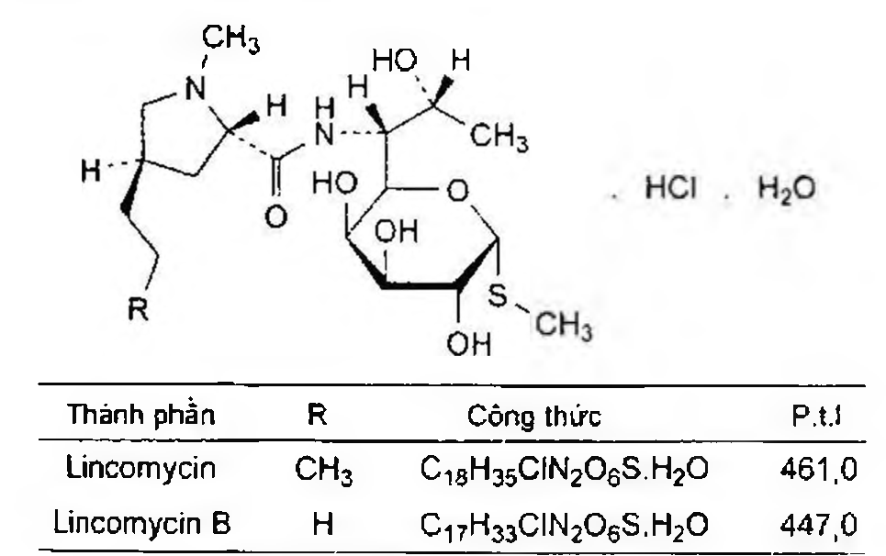

(Hình 11.507.1)

Lincomycin hydroclorid là hỗn hợp kháng sinh có thành phần chủ yếu là methyl 6,8-dideoxy-6-[[[(2S,4R)-1-methyl-4-propylpyrrolidin-2-yl]carbonyl]amino]-1-thio-D-erythro-α-D-galacto-octopyranosid hydroclorid, thu được từ nuôi cấy chủng Streptomyces lincolnensis Var. lincolnensis hoặc được điều chế bằng các phương pháp khác. Tổng hàm lượng của lincomycin hydroclorid và lincomycin B hydroclorid phải từ 96,0 % đến 102,0 %, tính theo chế phẩm khan.

Hàm lượng của lincomycin B hydroclorid không được quá 3,0 %, tính theo chế phẩm khan.

Tính chất

Bột kết tinh màu trắng hoặc gần như trắng. Rất tan trong nước, khó tan trong ethanol 96 %, rất khó tan trong aceton.

Định tính

A. Phổ hấp thụ hồng ngoại của chế phẩm phải phù hợp với phổ hấp thụ hồng ngoại của lincomycin hydroclorid chuẩn (Phụ lục 4.2).

B. Hòa tan 0,1 g chế phẩm trong nước và pha loãng thành 10 ml với cùng dung môi, dung dịch thu được phải cho phản ứng (A) của clorid (Phụ lục 8.1).

Độ trong và màu sắc của dung dịch

Dung dịch S: Hòa tan 2,0 g chế phẩm trong nước không có carbon dioxyd (TT) và pha loãng thành 20,0 ml với cùng dung môi.

Dung dịch S phải trong (Phụ lục 9.2) và không được có màu đậm hơn màu của dung dịch màu mẫu V₆ (Phụ lục 9.3; phương pháp 2).

pH

Từ 3,5 đến 5,5 (Phụ lục 6.2). Dùng dung dịch S để đo.

Góc quay cực riêng

Phải từ +135° đến +150°, tính theo chế phẩm khan (Phụ lục 6.4).

Hòa tan 1,000 g chế phẩm trong nước và pha loãng thành 25,0 ml với cùng dung môi.

Tạp chất liên quan

Phương pháp sắc ký lỏng (Phụ lục 5.3).

Pha động: Methanol - acetonitril (TT) - dung dịch đệm pH 6,1 (8:17:75).

Dung dịch đệm pH 6,1: Hòa tan 3,4 g acid phosphoric (TT) trong 900 ml nước dùng cho sắc ký (TT), điều chỉnh đến pH 6,1 bằng amoniac (TT) và pha loãng thành 1000 ml bằng nước dùng cho sắc ký (TT).

Dung dịch thử: Hòa tan 25,0 mg chế phẩm trong pha động và pha loãng thành 10,0 ml với cùng dung môi.

Dung dịch đối chiếu (1): Hòa tan 25,0 mg lincomycin hydroclorid chuẩn trong pha động và pha loãng thành 10,0 ml với cùng dung môi.

Dung dịch đối chiếu (2): Hòa tan 5 mg lincomycin hydroclorid chuẩn dùng kiểm tra tính phù hợp của hệ thống (chứa tạp chất A, B và C) trong 2 ml pha động.

Dung dịch đối chiếu (3): Pha loãng 2,0 ml dung dịch đối chiếu (1) thành 100,0 ml bằng pha động.

Dung dịch đối chiếu (4): Pha loãng 1,0 ml dung dịch đối chiếu (3) thành 20,0 ml bằng pha động.

Điều kiện sắc ký:

Cột kích thước (25 cm x 4,6 mm) được nhồi pha tĩnh end-capped base-deactivated octylsilyl silica gel dùng cho sắc ký (5 µm).

Nhiệt độ cột: 50 °C.

Detector quang phổ từ ngoại đặt ở bước sóng 210 nm.

Tốc độ dòng: 1,0 ml/min.

Thể tích tiêm: 20 µl.

Cách tiến hành:

Tiêm dung dịch thử, dung dịch đối chiếu (2), (3) và (4).

Tiến hành sắc ký với thời gian gấp 5,5 lần thời gian lưu của lincomycin.

Thời gian lưu tương đối so với lincomycin (thời gian lưu khoảng 10 min): Tạp chất C khoảng 0,4; lincomycin B khoảng 0,5; tạp chất A khoảng 0,7; tạp chất B khoảng 1,2 và 1,3.

Kiểm tra tính phù hợp của hệ thống: Trên sắc ký đồ của dung dịch đối chiếu (2), độ phân giải giữa pic của lincomycin và pic thứ nhất của tạp chất B ít nhất là 1,8.

Giới hạn

Tạp chất A: Diện tích pic tạp chất A không được lớn hơn 5 lần diện tích pic chính trên sắc ký đồ của dung dịch đối chiếu (4) (0,5 %).

Tổng diện tích các pic của tạp chất B không được lớn hơn 5 lần diện tích pic chính trên sắc ký đồ của dung dịch đối chiếu (4) (0,5 %).

Tạp chất C: Diện tích pic tạp chất C không được lớn hơn 2 lần diện tích pic chính trên sắc ký đồ của dung dịch đối chiếu (4) (0,2 %).

Các tạp chất khác: Với mỗi tạp chất, diện tích pic không được lớn hơn diện tích pic chính trên sắc ký đồ của dung dịch đối chiếu (4) (0,10 %).

Tổng diện tích pic của tất cả các tạp chất không được lớn hơn diện tích pic chính trên sắc ký đồ của dung dịch đối chiếu (3) (2,0 %).

Bỏ qua những pic có diện tích nhỏ hơn 0,5 lần diện tích pic chính trên sắc ký đồ của dung dịch đối chiếu (4) (0,05 %).

Ghi chú:

Tạp chất A: Methyl 6,8-dideoxy-6-[[[(2R,4R)-1-methyl-4-propylpyrrolidin-2-yl]carbonyl]amino]-1-thio-D-erythro-α-D-galacto-octopyranosid (α-amid epimer).

Tạp chất B: Methyl 6,8-dideoxy-6-[[[(2S,4E)-1-methyl-4-propylidenpyrrolidin-2-yl]carbonyl]amino]-1-thio-D-erythro-α-D-galacto-octopyranosid (propyliden analog).

Tạp chất C: Methyl 6,8-dideoxy-6-[[[(2S,4R)-4-propylpyrrolidin-2-yl]carbonyl]amino]-1-thio-D-erythro-α-D-galacto-octopyranosid (N-desmethyl lincomycin).

Tạp chất D: Methyl 6,8-dideoxy-6-[[[(2S,4R)-1-methyl-4-propylpyrrolidin-2-yl]carbonyl]amino]-1-thio-L-threo-α-D-galacto-octopyranosid (7-epi-lincomycin).

Tạp chất E: Acid (2S,4R)-1-methyl-4-propylpyrrolidin-2-carboxylic (acid 4-propyl hygric).

Tạp chất F: Methyl 6-amino-6,8-dideoxy-1-thio-D-erythro-α-D-galacto-octopyranosid (methyl-1-thiolincosaminid).

Kim loại nặng

Không được quá 5 phần triệu (Phụ lục 9.4.8). Lấy 2,0 g chế phẩm tiến hành thử theo phương pháp 3.

Dùng 1,0 ml dung dịch chì mẫu 10 phần triệu Pb (TT) để chuẩn bị mẫu đối chiếu.

Nước

Từ 3,0 % đến 4,6 % (Phụ lục 10.3). Dùng 0,500 g chế phẩm.

Tro sulfat

Không được quá 0,5 % (Phụ lục 9.9, phương pháp 2). Dùng 1,0 g chế phẩm.

Nội độc tố vi khuẩn

Phải ít hơn 0,50 EU/mg (Phụ lục 13.2), nếu chế phẩm được dùng để pha chế thuốc tiêm mà không áp dụng các biện pháp thích hợp để loại bỏ nội độc tố vi khuẩn.

Định lượng

Phương pháp sắc ký lỏng (Phụ lục 5.3). Điều kiện sắc ký như mô tả trong phần Tạp chất liên quan.

Tiến hành sắc ký với dung dịch thử và dung dịch đối chiếu (1).

Tính hàm lượng của C₁₈H₃₄ClN₂O₆S và C₁₇H₃₂ClN₂O₆S trong chế phẩm dựa vào diện tích pic của lincomycin và lincomycin B thu được trên sắc ký đồ của dung dịch thử, diện tích pic lincomycin trong dung dịch đối chiếu (1) khi tính hàm lượng của lincomycin và diện tích pic lincomycin trong dung dịch đối chiếu (3) khi tính hàm lượng của lincomycin B; hàm lượng lincomycin trong lincomycin hydroclorid chuẩn.

Bảo quản

Trong bao bì kín và nhiệt độ không quá 30 °C. Nếu chế phẩm là vô khuẩn, bảo quản trong bao bì vô khuẩn, đảm bảo và kín.

Nhãn

Phải ghi rõ nếu chế phẩm không có nội độc tố vi khuẩn hay vô khuẩn.

Loại thuốc

Kháng sinh.

Chế phẩm

Thuốc nang, thuốc tiêm.

</break>

11.508. NANG LINCOMYCIN

Capsulae Lincomycini

Là nang cứng chứa lincomycin hydroclorid.

Chế phẩm phải đáp ứng các yêu cầu trong chuyên luận “Thuốc nang” (Phụ lục 1.13) và các yêu cầu sau đây:

Hàm lượng lincomycin, C₁₈H₃₄N₂O₆S, từ 90,0 % đến 105,0 % so với lượng ghi trên nhãn.

Định tính

A. Chiết một lượng bột thuốc trong nang tương ứng với 0,2 g lincomycin hydroclorid bằng 5 ml hỗn hợp cloroform - methanol (4:1), lọc và bốc hơi dịch lọc cho đến khi thu được cắn dạng dầu. Hòa tan cắn trong 1 ml nước rồi thêm aceton (TT) cho tới khi bắt đầu xuất hiện tủa, thêm tiếp 20 ml aceton (TT) nữa. Lọc lấy tủa. Rửa tủa hai lần, mỗi lần với 10 ml aceton (TT). Hòa tan tủa trong một lượng nhỏ hỗn hợp cloroform - methanol (4 : 1) rồi bốc hơi đến khô.

Sấy cắn thu được ở 60 °C dưới áp suất không quá 2 kPa trong 4 h. Phổ hấp thụ hồng ngoại (Phụ lục 4.2) của cắn thu được phải phù hợp với phổ đối chiếu của lincomycin hydroclorid.

B. Trong phần Định lượng, trên sắc ký đồ của dung dịch thử phải cho pic chính có thời gian lưu tương ứng với thời gian lưu của pic lincomycin hydroclorid trên sắc ký đồ của dung dịch chuẩn.

Lincomycin B

Trong phần Định lượng, trên sắc ký đồ của dung dịch thử thu được, diện tích của pic lincomycin B (được xác định

là pic có thời gian lưu tương ứng với thời gian lưu của pic được rửa giải ngay trước pic lincomycin trong sắc ký đồ của dung dịch chuẩn) không được lớn hơn 5 % tổng diện tích của pic lincomycin B và pic lincomycin.

Nước

Không quá 7,0 % (Phụ lục 10.3). Lấy 0,3 g bột thuốc.

Định lượng

Phương pháp sắc ký lỏng (Phụ lục 5.3). Pha động: Dung dịch đệm pH 6,0 - acetonitril - methanol (780: 150: 150). Có thể điều chỉnh tỷ lệ dung môi nếu cần.

Dung dịch đệm pH 6,0: Thêm 13,5 ml acid phosphoric (TT) vào 1000 ml nước rồi điều chỉnh đến pH 6,0 bằng amoniac (TT).

Dung dịch chuẩn: Dung dịch lincomycin hydroclorid chuẩn có nồng độ chính xác khoảng 1,2 mg/ml trong pha động. Có thể lắc siêu âm nếu cần để dễ hòa tan.

Dung dịch thử: Cân 20 nang, tính khối lượng trung bình của bột thuốc trong nang, trộn đều và nghiền mịn nếu cần. Cân chính xác một lượng bột thuốc tương ứng với khoảng 50 mg lincomycin cho vào một bình định mức 50 ml. Thêm khoảng 40 ml pha động, lắc kỹ trong 10 phút với sự trợ giúp của siêu âm nếu cần. Thêm pha động đến định mức, trộn đều và lọc.

Điều kiện sắc ký:

Cột kích thước (25 cm x 4,6 mm) được nhồi pha tĩnh B (5 µm hoặc 10 µm) (Lichrosorb RP8 là thích hợp).

Nhiệt độ cột: 46 °C.

Detector quang phổ tử ngoại đặt ở bước sóng 210 nm.

Tốc độ dòng: 1 ml/min.

Thể tích tiêm: 20 µl.

Cách tiến hành:

Kiểm tra tính phù hợp của hệ thống: Tiến hành sắc ký với dung dịch chuẩn, hệ số đối xứng thu được từ pic chính lincomycin không lớn hơn 1,3; hiệu lực cột xác định trên pic chính lincomycin không ít hơn 4 000 đĩa lý thuyết; độ lệch chuẩn tương đối của các diện tích đáp ứng từ 6 lần tiêm lặp lại không lớn hơn 2,0 %.

Tiến hành sắc ký lần lượt với dung dịch chuẩn và dung dịch thử.

Tính hàm lượng lincomycin, C₁₈H₃₄N₂O₆S, trong nang dựa vào diện tích pic lincomycin thu được từ sắc ký đồ của dung dịch chuẩn, dung dịch thử và hàm lượng C₁₈H₃₄N₂O₆S trong lincomycin hydroclorid chuẩn.

Bảo quản

Trong bao bì kín, để ở nhiệt độ không quá 30 °C, tránh ánh sáng trực tiếp.

Loại thuốc

Kháng sinh. Hàm lượng thường dùng 250 mg, 500 mg (tính theo lincomycin).

</break>

11.509. THUỐC TIÊM LINCOMYCIN

Injectio Lincomycini

Là dung dịch vô khuẩn của lincomycin hydroclorid trong nước để pha thuốc tiêm. Chế phẩm có thể chứa các chất ổn định.

Chế phẩm phải đáp ứng các yêu cầu trong chuyên luận “Thuốc tiêm, thuốc tiêm truyền” (Phụ lục 1.19) và các yêu cầu sau:

Hàm lượng của lincomycin, C₁₈H₃₄N₂O₆S, từ 92,5 % đến 107,5 % so với lượng ghi trên nhãn.

Tính chất:

Dung dịch trong, không màu hoặc gần như không màu.

Định tính

A. Thêm aceton (TT) vào một thể tích chế phẩm có chứa khoảng 0,2 g lincomycin hydroclorid đến khi xuất hiện tủa, thêm tiếp 20 ml aceton (TT). Lọc lấy tủa, rửa tủa 2 lần mỗi lần với 10 ml aceton (TT). Hòa tan tủa trong một lượng tối thiểu hỗn hợp cloroform - methanol (4 : 1). Làm bay hơi dung môi đến khô và sấy cắn ở 60 °C dưới áp suất không quá 2 kPa trong 4 h. Phổ hấp thụ hồng ngoại (Phụ lục 4.2) của cắn thu được phải phù hợp với phổ đối chiếu của lincomycin hydroclorid.

B. Trong phần Định lượng, trên sắc ký đồ của dung dịch thử phải cho pic chính có thời gian lưu tương ứng với thời gian lưu của pic chính lincomycin hydroclorid trên sắc ký đồ của dung dịch chuẩn.

pH

Từ 3,0 đến 5,5 (Phụ lục 6.2).

Lincomycin B

Trong phần Định lượng, trên sắc ký đồ của dung dịch thử, diện tích của pic lincomycin B (được xác định là pic có thời gian lưu tương ứng với thời gian lưu của pic được rửa giải ngay trước pic lincomycin trong sắc ký đồ của dung dịch chuẩn) không được lớn hơn 5 % tổng diện tích của pic lincomycin B và pic lincomycin.

Nội độc tố vi khuẩn (Phụ lục 13.2).

Pha loãng thuốc tiêm nếu cần với nước BET để thu được dung dịch có chứa 10 mg lincomycin trong 1 ml (dung dịch A). Nồng độ giới hạn nội độc tố của dung dịch A là 5,0 IU/ml. Giá trị độ pha loãng tối đa của dung dịch A được tính từ độ nhạy của thuốc thử lysat dùng trong phép thử.

Định lượng

Phương pháp sắc ký lỏng (Phụ lục 5.3). Pha động: Dung dịch đệm pH 6,0 - acetonitril - methanol (780 : 150 : 150). Có thể điều chỉnh tỷ lệ dung môi nếu cần.

Dung dịch đệm pH 6,0: Thêm 13,5 ml acid phosphoric (TT) vào 1000 ml nước rồi điều chỉnh đến pH 6,0 bằng amoniac (TT).

Dung dịch chuẩn: Dung dịch lincomycin hydroclorid chuẩn có nồng độ chính xác khoảng 1,2 mg/ml trong pha động. Có thể lắc siêu âm nếu cần để dễ hòa tan.

Dung dịch thử: Lấy chính xác một thể tích thuốc tiêm tương đương với khoảng 500 mg lincomycin cho vào bình định mức 50 ml, pha loãng với pha động đến định mức.

Lấy chính xác 5,0 ml dung dịch thu được pha loãng với pha động thành 50,0 ml.

Điều kiện sắc ký:

Cột kích thước (25 cm x 4,6 mm) được nhồi pha tĩnh B (5 µm hoặc 10 µm) (Lichrosorb RP8 là thích hợp).

Nhiệt độ cột: 46 °C.

Detector quang phổ tử ngoại đặt ở bước sóng 210 nm.

Tốc độ dòng: 1 ml/min.

Thể tích tiêm: 20 µl.

Cách tiến hành:

Kiểm tra tính phù hợp của hệ thống sắc ký: Tiến hành sắc ký với dung dịch chuẩn, hệ số đối xứng thu được từ pic chính lincomycin không lớn hơn 1,3; hiệu lực cột xác định trên pic chính lincomycin không ít hơn 4000 đĩa lý thuyết;

độ lệch chuẩn tương đối của các diện tích đáp ứng từ 6 lần tiêm lặp lại không lớn hơn 2,0 %.

Tiến hành sắc ký lần lượt với dung dịch chuẩn và dung dịch thử.

Tính hàm lượng lincomycin, C₁₈H₃₄N₂O₆S, trong chế phẩm dựa vào diện tích pic lincomycin thu được từ sắc ký đồ của dung dịch chuẩn, dung dịch thử và hàm lượng C₁₈H₃₄N₂O₆S trong lincomycin hydroclorid chuẩn.

Bảo quản

Thuốc tiêm lincomycin phải được bảo quản ở nơi khô mát, nhiệt độ không quá 30 °C, tránh ánh sáng.

Dạng thuốc

Kháng sinh. Hàm lượng thường dùng 300 mg/2 ml; 600 mg/2 ml (tính theo lincomycin).

</break>

11.510. LOPERAMID HYDROCLORID

Loperamidi hydrochloridum

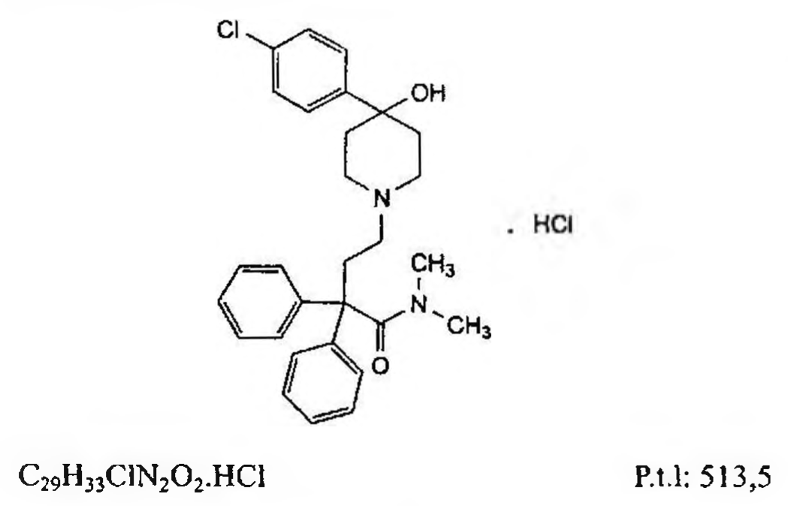

(Hình 11.510.1)

Loperamid hydroclorid là 4-[4-(4-clorophenyl)-4-hydroxypiperidin-1-yl]-N,N-dimethyl-2,2-diphenylbutanamid hydroclorid, phải chứa từ 99,0 % đến 101,0 %

C₂≡H₃₃ClN₂O₂.HCl, tính theo chế phẩm đã làm khô.

Tính chất

Bột trắng hoặc gần như trắng, đa hình. Khó tan trong nước, dễ tan trong methanol và ethanol 96 %.

Định tính

Phổ hấp thụ hồng ngoại (Phụ lục 4.2) của chế phẩm phải phù hợp với phổ hấp thụ hồng ngoại của loperamid hydroclorid chuẩn.

Nếu phổ đo được của chế phẩm và chuẩn khác nhau thì hòa tan riêng biệt chế phẩm và chất chuẩn trong một lượng tối thiểu dicloromethan (TT), bốc hơi các dung dịch tới khô, ghi phổ mới của các cắn thu được.

Tạp chất liên quan

Phương pháp sắc ký lỏng (Phụ lục 5.3).

Pha động A: Dung dịch tetrabutylamoni hydrosulfat 1,7 %.

Pha động B: Acetonitril (TT).

Dung dịch thử: Hòa tan 0,10 g chế phẩm trong methanol (TT) và pha loãng thành 10,0 ml với cùng dung môi.

Dung dịch đối chiếu (1): Hòa tan 10,0 mg loperamid hydroclorid chuẩn để kiểm tra tính phù hợp của hệ thống trong methanol (TT) và pha loãng thành 1,0 ml với cùng dung môi.

Dung dịch đối chiếu (2): Pha loãng 1,0 ml dung dịch thử thành 20,0 ml bằng methanol (TT). Pha loãng 1,0 ml dung dịch thu được thành 25,0 ml bằng methanol (TT).

Điều kiện sắc ký:

Cột kích thước (10 cm x 4,6 mm) được nhồi pha tĩnh base-deactivated octadecylsilyl silica gel dùng cho sắc ký (3 µm).

Nhiệt độ cột: 35 °C.

Detector quang phổ tử ngoại đặt ở bước sóng 220 nm.

Tốc độ dòng: 1,5 ml/min.

Thể tích tiêm: 10 µl.

Cách tiến hành:

Tiến hành sắc ký theo chương trình dung môi như sau:

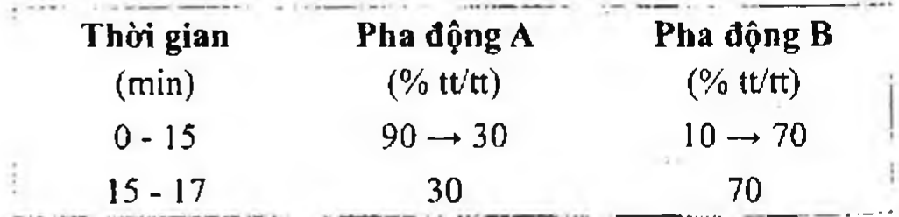

(Hình 11.510.2)

Kiểm tra tính phù hợp của hệ thống: Trên sắc ký đồ của dung dịch đối chiếu (1):

Tỷ số đỉnh - hõm (Hₚ/Hᵥ) ít nhất là 1,5; trong đó Hₚ là chiều cao đỉnh pic tạp chất G so với đường nền và Hᵥ là chiều cao của đáy hõm phân tách pic tạp chất G và pic tạp chất H so với đường nền.

Tỷ số đỉnh - hõm (Hₚ/Hᵥ) ít nhất là 1,5; trong đó Hₚ là chiều cao đỉnh pic tạp chất E so với đường nền và Hᵥ là chiều cao của đáy hõm phân tách pic tạp chất E và pic tạp chất A so với đường nền.

Sắc ký đồ thu được phải phù hợp với sắc ký đồ cung cấp kèm theo loperamid hydroclorid chuẩn để kiểm tra tính phù hợp của hệ thống.

Giới hạn:

Hệ số hiệu chỉnh: Để tính hàm lượng nhân diện tích pic của tạp chất A với 1,3; tạp chất D với 1,7.

Tạp chất A, B, C, D, E, F, G, H: Với mỗi tạp chất, diện tích pic đã hiệu chỉnh, nếu cần, không được lớn hơn diện tích pic chính trên sắc ký đồ của dung dịch đối chiếu (2) (0,2 %).

Các tạp chất khác: Với mỗi tạp chất, diện tích pic không được lớn hơn 0,5 lần diện tích pic chính trên sắc ký đồ của dung dịch đối chiếu (2) (0,10 %).

Tổng diện tích pic của tất cả các tạp chất không được lớn hơn 1,5 lần diện tích pic chính trên sắc ký đồ của dung dịch đối chiếu (2) (0,3 %).

Bỏ qua những pic có diện tích nhỏ hơn 0,25 lần diện tích pic chính trên sắc ký đồ của dung dịch đối chiếu (2) (0,05 %).

Ghi chú:

Tạp chất A: 4-[4-(4'-clorobiphenyl-4-yl)-4-hydroxypiperidin-1-yl]-N,N-dimethyl-2,2-diphenylbutanamid.

Tạp chất B: 4-(4-clorophenyl)-1,1-bis[4-(dimethylamino)-4-oxo-3,3-diphenylbutyl]-4-hydroxypiperidinium.

Tạp chất C: 4-(4-clorophenyl)piperidin-4-ol.

Tạp chất D: 4-(4-hydroxy-3-phenylpiperidin-1-yl)-N,N-dimethyl-2,2-diphenylbutanamid.

Tạp chất E: 4-(4-clorophenyl)-1-[4-[4-(4-clorophenyl)-4-hydroxypiperidin-1-yl]-2,2-diphenylbutanoyl]piperidin-4-ol.

Tạp chất F: 4-[cis-4-(4-clorophenyl)-4-hydroxy-1-oxidopiperidin-1-yl]-N,N-dimethyl-2,2-diphenylbutanamid (loperamid oxid).

Tạp chất G: 4-[trans-4-(4-clorophenyl)-4-hydroxy-1-oxidopiperidin-1-yl]-N,N-dimethyl-2,2-diphenylbutanamid.

Tạp chất H: 4-[4-(4-clorophenyl)-3,6-dihydropyridin-1(2H)-yl]-N,N-dimethyl-2,2-diphenylbutanamid.

Mất khối lượng do làm khô

Không được quá 0,5 % (Phụ lục 9.6). (1,000 g; 105 °C, 4 h).

Tro sulfat

Không được quá 0,1 % (Phụ lục 9.9, phương pháp 2). Dùng 1,0 g chế phẩm.

Định lượng

Hòa tan 0,400 g chế phẩm trong 50 ml ethanol 96 % (TT), thêm 5,0 ml dung dịch acid hydrocloric 0,01 N (CĐ).

Chuẩn độ bằng dung dịch natri hydroxyd 0,1 N (CĐ). Xác định điểm kết thúc bằng phương pháp chuẩn độ đo điện thế (Phụ lục 10.2). Đọc thể tích dung dịch natri hydroxyd 0,1 N (CĐ) thêm vào giữa hai điểm uốn.

1 ml dung dịch natri hydroxyd 0,1 N (CĐ) tương đương với 47,70 g C₂≡H₃₃ClN₂O₂.HCl.

Bảo quản

Tránh ánh sáng.

Loại thuốc

Chống tiêu chảy.

Chế phẩm

Thuốc nang, viên nén.

</break>

11.511. NANG LOPERAMID

Capsulae Loperamidi

Là nang cứng chứa loperamid hydroclorid.

Chế phẩm phải đáp ứng các yêu cầu trong chuyên luận “Thuốc nang” (Phụ lục 1.13) và các yêu cầu sau đây:

Hàm lượng loperamid hydroclorid, C₂₉H₃₃ClN₂O₂.HCl, từ 90,0 % đến 110,0% so với lượng ghi trên nhãn.

Định tính

A. Trong phần Định lượng, thời gian lưu của pic chính trên sắc ký đồ của dung dịch thử phải tương ứng với thời gian lưu của pic chính loperamid hydroclorid trên sắc ký đồ của dung dịch chuẩn.

B. Phương pháp sắc ký lớp mỏng (Phụ lục 5.4).

Bản mỏng: Silica gel GF₂₅₄.

Dùng môi khai triển: Cloroform - methanol - acid formic (85:10:5).

Dung dịch thử: Lắc một lượng bột thuốc có chứa khoảng 10 mg loperamid hydroclorid với 10 ml methanol (TT) trong 5 phút và lọc.

Dung dịch đối chiếu: Chứa loperamid hydroclorid chuẩn với nồng độ khoảng 10 mg/ml pha trong methanol (TT).

Cách tiến hành: Chấm 10 µl dung dịch thử và 1 µl dung dịch chuẩn lên bản mỏng. Sau khi triển khai sắc ký, để khô bản mỏng ngoài không khí, sau đó cho vào bình hơi iod đến khi hiện vết và quan sát. Vết chính trên sắc ký đồ của dung dịch thử phải có cùng vị trí với vết trên sắc ký đồ của dung dịch đối chiếu.

Độ hòa tan (Phụ lục 11.4)

Thiết bị: Kiểu giỏ quay. Môi trường hòa tan: 500 ml dung dịch đệm acetat pH 4,7.

Cách pha dung dịch đệm acetat pH 4,7: Thêm 200 ml dung dịch acid acetic 1 M (TT) vào 600 ml nước, điều chỉnh đến pH 4,70 ± 0,05 bằng dung dịch natri hydroxyd 1 M (TT), pha loãng tới 1000 ml bằng nước.

Tốc độ quay: 100 r/min.

Thời gian: 30 min.

Cách tiến hành: Xác định bằng phương pháp sắc ký lỏng (Phụ lục 5.3).

Pha động, điều kiện sắc ký và cách tiến hành thực hiện theo chỉ dẫn trong phần Định lượng.

Dung dịch thử: Sau thời gian hòa tan qui định, lấy một phần dịch hòa tan, lọc, bỏ 20 ml dịch lọc đầu.

Dung dịch chuẩn: Dung dịch loperamid hydroclorid chuẩn có nồng độ tương đương dung dịch thử, pha trong môi trường hòa tan.

Yêu cầu: Không được ít hơn 80 % (Q) lượng loperamid hydroclorid, C₂₉H₃₃ClN₂O₂.HCl, so với lượng ghi trên nhãn được hòa tan trong 30 min.

Độ đồng đều hàm lượng

Phải đáp ứng yêu cầu về phép thử Độ đồng đều hàm lượng (Phụ lục 11.2).

Phương pháp sắc ký lỏng (Phụ lục 5.3).

Pha động, dung dịch chuẩn và điều kiện sắc ký theo chỉ dẫn trong phần Định lượng.

Dung dịch thử: Cho lượng thuốc trong 1 nang vào bình định mức 100 ml, thêm 3,5 ml dung dịch acid hydrocloric 0,3 M (TT), lắc siêu âm 15 min. Thêm 3,5 ml acetonitril (TT) rồi lắc siêu âm thêm 15 min nữa. Sau đó thêm hỗn hợp đồng thể tích acetonitril (TT) và dung dịch acid hydrocloric 0,5 M (TT) đến định mức, trộn đều và lọc. Lấy chính xác 5,0 ml dịch lọc, pha loãng bằng hỗn hợp đồng thể tích acetonitril (TT) và nước tới thể tích 100,0 ml, trộn đều và lọc.

Định lượng

Phương pháp sắc ký lỏng (Phụ lục 5.3). Pha động: Lấy 500 ml acetonitril (TT) pha loãng thành 1000 ml bằng nước, thêm 20 giọt acid phosphoric (TT), lắc đều. Điều chỉnh nếu cần.

Dung dịch thử: Cân 20 nang, tính khối lượng trung bình của bột thuốc trong nang, nghiền thành bột mịn. Cân chính xác một lượng bột chế phẩm tương ứng với khoảng 20 mg loperamid hydroclorid vào bình định mức 100 ml, thêm 35 ml dung dịch acid hydrocloric 0,3 M (TT), lắc siêu âm 15 min. Thêm 35 ml acetonitril (TT) và lắc siêu âm thêm 15 min nữa. Sau đó pha loãng bằng hỗn hợp đồng thể tích acetonitril và dung dịch acid hydrocloric 0,5 M (TT) đến định mức. Trộn đều và lọc. Lấy chính xác 5,0 ml dịch lọc pha loãng bằng hỗn hợp đồng thể tích acetonitril (TT) và nước thành 100,0 ml, trộn đều.

Dung dịch chuẩn: Cân chính xác khoảng 5,0 mg loperamid hydroclorid chuẩn, hòa tan trong hỗn hợp đồng thể tích acetonitril (TT) và dung dịch acid hydrocloric 0,5 M (TT) vừa đủ 250 ml. Pha loãng 5,0 ml dung dịch này thành 100,0 ml bằng hỗn hợp đồng thể tích acetonitril (TT) và nước, trộn đều (dung dịch có nồng độ chính xác khoảng 10 µg/ml).

Điều kiện sắc ký:

Cột kích thước (25 cm x 4 mm) được nhồi pha tĩnh C₁₈ silica gel dùng cho sắc ký (10 µm).

Detector quang phổ tử ngoại đặt ở bước sóng 220 nm.

Tốc độ dòng: 2,0 ml/min.

Thể tích tiêm: 50 µl.

Cách tiến hành:

Tiến hành sắc ký với dung dịch chuẩn, số đĩa lý thuyết của cột phải không nhỏ hơn 1900; hệ số dung lượng không nhỏ hơn 3,5 và độ lệch chuẩn tương đối của diện tích pic loperamid hydroclorid trong 6 lần tiêm lặp lại không được lớn hơn 2,0 %.

Tiến hành sắc ký lần lượt với dung dịch chuẩn và dung dịch thử.

Tính hàm lượng loperamid hydroclorid, C₂₉H₃₃ClN₂O₂.HCl, trong 1 nang dựa vào diện tích pic thu được trên sắc ký đồ của dung dịch chuẩn, dung dịch thử và hàm lượng C₂₉H₃₃ClN₂O₂.HCl trong loperamid hydroclorid chuẩn.

Bảo quản

Trong đồ đựng kín, ở nhiệt độ không quá 30 °C.

Loại thuốc

Thuốc trị tiêu chảy. Hàm lượng thường dùng 2 mg (tính theo loperamid hydroclorid).

</break>

11.512. VIÊN NÉN LOPERAMID

Tabellae Loperamidi

Là viên nén chứa loperamid hydroclorid.

Chế phẩm phải đáp ứng các yêu cầu trong chuyên luận “Thuốc viên nén” (Phụ lục 1.20) và các yêu cầu sau đây:

Hàm lượng loperamid hydroclorid, C₂₉H₃₃ClN₂O₂.HCl, từ 90,0 % đến 110,0% so với lượng ghi trên nhãn.

Định tính

A. Trong phần Định lượng, thời gian lưu của pic chính trên sắc ký đồ của dung dịch thử phải tương ứng với thời gian lưu của pic loperamid hydroclorid trên sắc ký đồ của dung dịch chuẩn.

B. Lấy một lượng bột viên tương ứng khoảng 10 mg loperamid hydroclorid cho vào ống nghiệm, thêm 20 ml isopropanol (TT). Lắc trong 5 min. Để lắng, lấy 9,0 ml dung dịch phía trên, thêm 1,0 ml dung dịch acid hydrocloric 0,1 M (TT), trộn đều. Đo phổ hấp thụ (Phụ lục 4.1) của dung dịch này trong khoảng bước sóng 250 nm đến 300 nm, phổ hấp thụ tử ngoại phải có cực đại và cực tiểu giống như phổ hấp thụ tử ngoại của dung dịch loperamid hydroclorid chuẩn được tiến hành tương tự.

Độ hòa tan (Phụ lục 11.4).

Môi trường hòa tan: 900 ml dung dịch acid hydrocloric 0,01 M (TT).

Thiết bị: Kiểu cánh khuấy.

Tốc độ quay: 50 r/min.

Thời gian: 30 min.

Cách tiến hành: Xác định bằng phương pháp sắc ký lỏng (Phụ lục 5.3).

Pha động và điều kiện sắc ký thực hiện theo chỉ dẫn trong phần Định lượng.

Thể tích tiêm: 50 µl.

Dung dịch thử: Sau thời gian hòa tan qui định, lấy một phần dịch hòa tan, lọc, bỏ dịch lọc đầu.

Tiến hành sắc ký với dung dịch thử và dung dịch loperamid hydroclorid chuẩn có nồng độ tương tự như dung dịch thử, pha trong môi trường hòa tan.

Yêu cầu: Không được ít hơn 80 % (Q) lượng loperamid hydroclorid, C₂₉H₃₃ClN₂O₂.HCl, so với lượng ghi trên nhãn được hòa tan trong 30 min.

Độ đồng đều hàm lượng

Phải đáp ứng yêu cầu về phép thử Độ đồng đều hàm lượng (Phụ lục 11.2).

Phương pháp sắc ký lỏng (Phụ lục 5.3). Pha động, dung dịch chuẩn và điều kiện sắc ký và cách tiến hành thực hiện theo chỉ dẫn trong phần Định lượng.

Dung dịch thử: Cho 1 viên thuốc vào bình định mức 200 ml, thêm 4 ml dung dịch acid phosphoric 3 % (TT) và 20 ml methanol (TT), lắc cho tan rồi thêm nước đến định mức, trộn đều, lọc.

Định lượng

Phương pháp sắc ký lỏng (Phụ lục 5.3). Pha động: Acetonitril - dung dịch đệm (45 : 55). Có thể điều chỉnh tỷ lệ nếu cần.

Dung dịch đệm: Hòa tan 3,0 g triethylamin hydroclorid (TT) và 1 ml acid phosphoric (TT) trong 550 ml nước.

Dung dịch thử: Cân 20 viên, tính khối lượng trung bình của viên, nghiền thành bột mịn. Cân chính xác một lượng bột viên tương ứng với khoảng 8 mg loperamid hydroclorid vào bình định mức 1000 ml, thêm 20 ml dung dịch acid phosphoric 3 % (TT) và 100 ml methanol (TT), lắc siêu âm trong 30 min. Pha loãng bằng nước vừa đủ thể tích.

Dung dịch chuẩn: Cân chính xác khoảng 50 mg loperamid hydroclorid chuẩn hòa tan trong nước vừa đủ 250,0 ml.

Lấy chính xác 10,0 ml dung dịch này cho vào bình định mức 250 ml, thêm 5 ml dung dịch acid phosphoric 3 % (TT), 25 ml methanol (TT) và thêm nước đến định mức, trộn đều.

Điều kiện sắc ký:

Cột kích thước (8 cm x 4 mm) được nhồi pha tĩnh C₈ (5 µm).

Detector quang phổ tử ngoại, đặt ở bước sóng 214 nm.

Tốc độ dòng: 2,0 ml/min.

Thể tích tiêm: 20 µl.

Cách tiến hành:

Tiến hành sắc ký với dung dịch chuẩn, hệ số đối xứng của pic loperamid hydroclorid phải không lớn hơn 2,0 và độ lệch chuẩn tương đối của diện tích pic thu được trên sắc ký đồ của 6 lần tiêm lặp lại không lớn hơn 2,0 %.

Tính hàm lượng loperamid hydroclorid, C₂₉H₃₃ClN₂O₂.HCl, trong một viên dựa vào diện tích pic trên sắc ký đồ của dung dịch chuẩn, dung dịch thử và hàm lượng C₂₉H₃₃ClN₂O₂.HCl trong loperamid hydroclorid chuẩn.

Bảo quản

Trong đồ đựng kín, tránh ánh sáng, ở nhiệt độ không quá 30 °C.

Loại thuốc

Thuốc trị tiêu chảy. Hàm lượng thường dùng 2 mg, tính theo loperamid hydroclorid.

</break>

11.513. LOPINAVIR

Lopinavirum

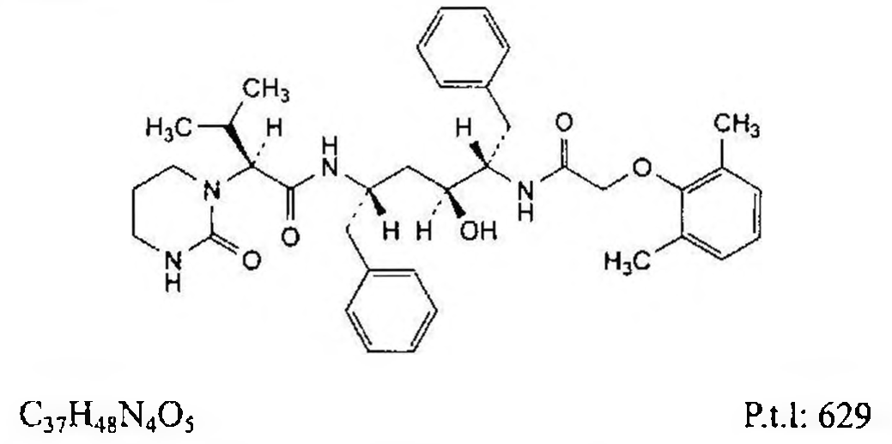

(Hình 11.513.1)

Lopinavir là (2S)-N-{(1S,3S,4S)-1-benzyl-4-{[2-(2,6-dimethyl phenoxy)acetyl]amino]-3-hydroxy-5-phenylpentyl}-3-methyl-2-[2-oxotetrahydropyrimidin-1(2H)-yl]butanamid, phải chứa từ 98,0 % đến 102,0 % C₃₇H₄₈N₄O₅, tính theo chế phẩm khan.

Tính chất

Bột màu trắng hoặc trắng ngà, hút ẩm nhẹ. Đa hình. Thực tế không tan trong nước, rất dễ tan trong methanol và methylen clorid.

Định tính

A. Phổ hấp thụ hồng ngoại (Phụ lục 4.2) của chế phẩm phải phù hợp với phổ hấp thụ hồng ngoại của lopinavir chuẩn. Nếu phổ của chế phẩm ở trạng thái rắn khác với phổ của chất chuẩn, hòa tan riêng rẽ chế phẩm và chuẩn trong methanol (TT), bốc hơi đến cắn và ghi phổ của cắn mới thu được.

B. Chế phẩm phải đáp ứng phép thử Góc quay cực riêng.

Góc quay cực riêng

Từ -27,0° đến -22,0°, tính theo chế phẩm khan (Phụ lục 6.4).

Hòa tan 0,200 g chế phẩm trong methanol (TT) và pha loãng thành 25,0 ml với cùng dung môi.

Tạp chất liên quan

A. Phương pháp sắc ký lỏng (Phụ lục 5.3). Pha động A: Acetonitril (TT) - dung dịch đệm phosphat (45 : 55).

Pha động B: Acetonitril (TT) - dung dịch đệm phosphat (75:25).

Dung dịch đệm phosphat: Hòa tan 0,9 g dikali hydrophosphat (TT) và 2,7 g kali dihydrophosphat (TT) trong 900 ml nước, điều chỉnh đến pH 6,0 bằng acid phosphoric (TT), và pha loãng thành 1000 ml bằng nước.

Dung môi pha mẫu: Hỗn hợp đồng thể tích của acetonitril (TT) và nước.

Dung dịch thử (1): Hòa tan 50,0 mg chế phẩm trong dung môi pha mẫu và pha loãng thành 100,0 ml với cùng dung môi.

Dung dịch thử (2): Pha loãng 5,0 ml dung dịch thử (1) thành 100,0 ml bằng dung môi pha mẫu.

Dung dịch đối chiếu (1): Hòa tan 50,0 mg lopinavir chuẩn trong dung môi pha mẫu và pha loãng thành 100,0 ml với cùng dung môi. Pha loãng 5,0 ml dung dịch thu được thành 100,0 ml bằng dung môi pha mẫu.

Dung dịch đối chiếu (2): Pha loãng 5,0 ml dung dịch thử (2) thành 250,0 ml bằng dung môi pha mẫu.

Dung dịch đối chiếu (3): Hòa tan 2,5 mg lopinavir chuẩn dùng để kiểm tra tính phù hợp của hệ thống sắc ký (chứa các tạp chất A, B, C, F, G, I, N, Q, R, S và T) trong dung môi pha mẫu và pha loãng thành 5,0 ml với cùng dung môi.

Dung dịch đối chiếu (4): Hòa tan 2,5 mg lopinavir chuẩn dùng để định tính pic (chứa tạp chất D và tạp chất O) trong dung môi pha mẫu và pha loãng thành 5,0 ml với cùng dung môi.

Điều kiện sắc ký:

Cột kích thước (25 cm x 4,6 mm) được nhồi end-capped octadecylsilyl silica gel dùng cho sắc ký (4 µm).

Nhiệt độ cột: 50 °C.

Detector quang phổ tử ngoại đặt ở bước sóng 215 nm.

Tốc độ dòng: 1,0 ml/min.

Thể tích tiêm: 20 µl.

Cách tiến hành:

Tiến hành sắc ký theo chương trình dung môi như sau:

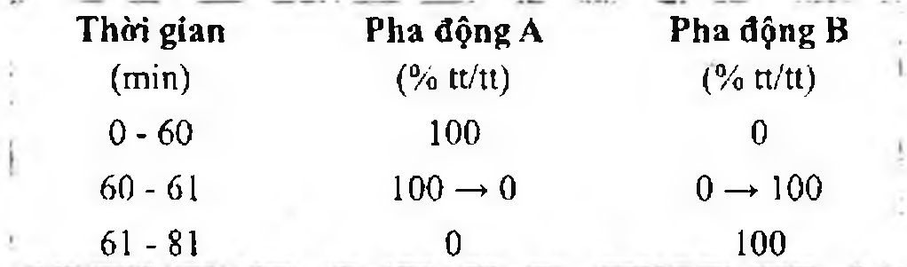

(Hình 11.513.2)

Tiến hành sắc ký với dung dịch thử (1), dung dịch đối chiếu (2), (3), (4).

Định tính các tạp chất: Sử dụng sắc ký đồ cung cấp kèm theo lopinavir chuẩn dùng để kiểm tra tính phù hợp của hệ thống và sắc ký đồ của dung dịch đối chiếu (3) để xác định pic của tạp chất A, B, C, F, G, I và N. Sử dụng sắc ký đồ cung cấp kèm theo lopinavir chuẩn dùng để định tính pic và sắc ký đồ của dung dịch đối chiếu (4) để xác định pic của tạp chất D.

Thời gian lưu tương đối của các pic tạp chất so với pic lopinavir (thời gian lưu khoảng 37 min) như sau: Tạp chất

A khoảng 0,03; tạp chất B khoảng 0,07; tạp chất C khoảng 0,10; tạp chất D khoảng 0,13; tạp chất F khoảng 0,59;

tạp chất G khoảng 0,62; tạp chất I khoảng 1,1; tạp chất N khoảng 1,4.

Kiểm tra tính phù hợp của hệ thống: Trên sắc ký đồ thu được từ dung dịch đối chiếu (3), độ phân giải giữa hai pic tạp chất F và tạp chất G ít nhất là 1,5.

Giới hạn:

Để tính hàm lượng phần trăm của các tạp chất, dựa vào diện tích pic, nồng độ lopinavir của dung dịch đối chiếu (2) và nhân diện tích của pic tạp chất trên sắc ký đồ của dung dịch thử (1) với hệ số hiệu chỉnh tương ứng sau: Tạp chất A: 1,6; tạp chất B: 1,3; tạp chất C: 1,5; tạp chất D: 1,3.

Tạp chất B, I: Với mỗi tạp chất, không được quá 0,2 %.

Tạp chất A, C, D, F, G: Với mỗi tạp chất, không được quá 0,15 %.

Tạp chất khác: Với mỗi tạp chất, không được quá 0,10 %,

Bỏ qua các tạp chất được rửa giải ra sau tạp chất N và các tạp chất có hàm lượng nhỏ hơn 0,05 %.

B. Phương pháp sắc ký lỏng (Phụ lục 5.3) như mô tả trong mục A với các thay đổi như sau:

Pha động: Pha động A - pha động B (30 : 70).

Cách tiến hành:

Tiến hành sắc ký với thời gian gấp 8,5 lần thời gian lưu của lopinavir.

Định tính các tạp chất: Sử dụng sắc ký đồ cung cấp kèm theo lopinavir chuẩn dùng để kiểm tra tính phù hợp của hệ thống và sắc ký đồ của dung dịch đối chiếu (3) để xác định pic của tạp chất Q, R, S và T. Sử dụng sắc ký đồ cung cấp kèm theo lopinavir chuẩn dùng để định tính pic và sắc ký đồ của dung dịch đối chiếu (4) để xác định pic của tạp chất O.

Thời gian lưu tương đối của các pic tạp chất so với pic lopinavir (thời gian lưu khoảng 6 min) như sau: Tạp chất

N khoảng 1,4; tạp chất O khoảng 1,5; tạp chất Q khoảng 4,4; tạp chất R khoảng 6,0; tạp chất S khoảng 7,1; tạp chất

T khoảng 8,5. Kiểm tra tính phù hợp của hệ thống: Trên sắc ký đồ thu được từ dung dịch đối chiếu (3), độ phân giải giữa hai pic tạp chất S và tạp chất T ít nhất là 3,0.

Tiến hành sắc ký lần lượt với mẫu trắng, dung dịch đối chiếu (2) và dung dịch thử (1).

Để tính hàm lượng phần trăm của các tạp chất, dựa vào diện tích pic, nồng độ lopinavir của dung dịch đối chiếu (2) và nhân diện tích của pic tạp chất trên sắc ký đồ của dung dịch thử (1) với hệ số hiệu chỉnh tương ứng sau: Tạp chất O: 1,3; tạp chất Q: 0,7.

Giới hạn:

Tạp chất O, Q, R, T: Với mỗi tạp chất, không được quá 0,15 %.

Tạp chất khác: Với mỗi tạp chất, không được quá 0,10 %.

Bỏ qua các tạp chất rửa giải trước tạp chất N, tạp chất N và các tạp chất có hàm lượng nhỏ hơn 0,05 %.

Tổng các tạp chất rửa giải ra trước tạp chất N bao gồm cả tạp chất N trong phép thử ở mục A và các tạp chất rửa giải ra sau tạp chất N trong phép thử ở mục B không được quá 0,7%.

Ghi chú:

Tạp chất A: (2S)-N-[(1S,3S,4S)-1-benzyl-4-amino-3-hydroxy-5-phenylpentyl]-3-methyl-2-[2-oxotetrahydropyrimidin-1(2H)-yl]butanamid.

Tạp chất B: (2S)-N-((1S,3S,4S)-1-benzyl-4-(formylamino)-3-hydroxy-5-phenylpentyl]-3-methyl-2-[2-oxotetrahydropyrimidin-1(2H)-yl]butanamid.

Tạp chất C: (2R)-N-{(1S,2S,4S)-1-benzyl-2-hydroxy-4-[[(2S)-3-methyl-2-[2-oxotetrahydropyrimidin-1(2H)-yl]butanoyl]amino]-5-phenylpentyl]-3-methyl-2-[2-oxotetrahydropyrimidin-1(2H)-yl]butanamid.

Tạp chất D: (1E,3S)-1-[(E)-1-[[2-(2,6-dimethylphenoxy)acetyl]amino]-2-phenylethyl]-3-[[(2S)-3-methyl-2-[2-oxotetrahydropyrimidin-1(2H)-yl]butanoyl]amino]-4-phenylbutyl hydro sulfat.

Tạp chất E: N-{(1S,2S,4S)-4-amino-1-benzyl-2-hydroxy-5-phenylpentyl]-2-(2,6-dimethylphenoxy)acetamid.

Tạp chất F: N-[(1S,2S,4S)-1-benzyl-4-(formylamino)-2-hydroxy-5-phenylpentyl]-2-(2,6-dimethylphenoxy)acetamid.

Tạp chất G: N-[(1S,2S,4S)-(4-acetylamino)-1-benzyl-2-hydroxy-5-phenylpentyl]-2-(2,6-dimethylphenoxy)acetamid.

Tạp chất H: N-[(1S-1-[(4S,6S)-4-benzyl-2-oxo-1,3-oxazinan-6-yl]-2-phenylethyl]-2-(2,6-dimethylphenoxy)acetamid.

Tạp chất I: (2S)-N-{(1S,2S,4S)-1-benzyl-4-{[2-(2,6-dimethylphenoxy)acetyl]amino]-2-hydroxy-5-phenylpentyl]-3-methyl-2-[2-oxotetrahydropyrimidin-1(2H)-yl]butanamid.

Tạp chất J: (2S)-N-[(1S,3S,4S)-1-benzyl-4-[[2-(2,4-dimethylphenoxy)acetyl]amino]-3-hydroxy-5-phenylpentyl]-3-methyl-2-{[2-oxotetrahydropyrimidin-1(2H)-yl]butanamid.

Tạp chất K: (2R)-N-{(1S,3S,4S)-1-benzyl-4-[[2-(2,6-dimethylphenoxy)acetyl]amino]-3-hydroxy-5-phenylpentyl]-3-methyl-2-[2-oxotetrahydropyrimidin-1(2H)-yl]butanamid.

Tạp chất L: N,N'-(Z)-ethen-1,2-diylbis[2-(2,6-dimethylphenoxy)acetamid].

Tạp chất M: (2S)-N-[(1R,3S,4S)-1-benzyl-4-[[2-(2,6-dimethylphenoxy)acetyl]amino]-3-hydroxy-5-phenylpentyl]-3-methyl-2-[2-oxotetrahydropyrimidin-1(2H)-yl]butanamid.

Tạp chất N: (2S)-N-[(1S,3S,4S)-1-benzyl-4-[[2-(2,6-dimethylphenoxy)acetyl]amino]-3-hydroxy-5-phenylpentyl]-3-methyl-2-[2-oxotetrahydropyrimidin-1(2H)-yl]butanamid.

Tạp chất O: (1S,3S-1-[(1S)-1-{{2-(2,6-dimethylphenoxy)acetyl]amino]-2-phenylethyl]-3-[[(2R)-3-methyl-2-[2-oxotetrahydropyrimidin-1(2H)-yl]butanoyl]amino]-4-phenylbutyl (2S)-3-methyl-2-[2-oxotetrahydropyrimidin-1(2H)-yl]butanoat.

Tạp chất P: (2S)-N-[(1R,3S,4S)-1-benzyl-4-[[2-(2,6-dimethylphenoxy)acetyl]amino]-3-hydroxy-5-phenylpentyl]-3-methyl-2-{2-oxotetrahydropyrimidin-1(2N)-yl]butanamid.

Tạp chất Q: N-[(1S,2S,4S)-1-benzyl-4-[[2-(2,6-dimethylphenoxy)acetyl]amino]-2-hydroxy-5-phenylpentyl]-2-(2,6-dimethylphenoxy)acetamid.

Tạp chất R: (2S)-N-[(1S,3S,4S)-1-benzyl-4-{[2-(2,6-dimethylphenoxy)acetyl]amino]-3-hydroxy-5-phenylpentyl]-2-[3-[2-(2,6-dimethylphenoxy)acetyl]-2-oxotetrahydropyrimidin-1(2H)-yl]-3-methylbutanamid.

Tạp chất S: ({1S,3S)-1-{(1S)-1-[[2-(2,6-dimethylphenoxy)acetyl]amino]-2-phenylethyl]-3-[[(2S)-3-methyl-2-[2-oxotetrahydropyrimidin-1(2H)-yl]butanoyl]amino]-4-phenyl-butyl 2-(2,6-dimethylphenoxy)acetat.

Tạp chất T: N,N'-bis[(1S,3S,4S)-1-benzyl-4-[[2-(2,6-dimethylphenoxy)acetyl]amino]-3-hydroxy-5-phenylpentyl]ure.

Kim loại nặng

Không được quá 10 phần triệu (Phụ lục 9.4.8, phương pháp 8). Dùng 0,25 g chế phẩm để thử.

Dung môi pha mẫu: Nước - ethanol 96 % (5 : 95)

Dùng 0,25 ml dung dịch chì mẫu 10 phần triệu Pb (TT) để chuẩn bị mẫu đối chiếu.

Nước

Không được quá 4,3 % (Phụ lục 10.3). Dùng 0,250 g chế phẩm.

Tro sulfat

Không được quá 0,2 % (Phụ lục 9.9, phương pháp 2). Dùng 1,0 g chế phẩm.

Định lượng

Phương pháp sắc ký lỏng (Phụ lục 5.3). Điều kiện sắc ký được mô tả ở trong mục A của phần Tạp chất liên quan với thay đổi như sau:

Pha động: Pha động A.

Cách tiến hành:

Tiến hành sắc ký dung dịch thử (2) và dung dịch đối chiếu (1).

Tiến hành sắc ký với thời gian sắc ký gấp 1,6 lần thời gian lưu của lopinavir.

Tính hàm lượng phần trăm lopinavir, C37H48N4O5, trong chế phẩm dựa vào diện tích pic thu được trên sắc ký đồ của dung dịch thử (2), dung dịch đối chiếu (1) và hàm lượng của C37H48N4O5 trong lopinavir chuẩn.

Bảo quản

Trong bao bì kín.

Loại thuốc

Thuốc kháng HIV.

Chế phẩm

Phối hợp với ritonavir: Thuốc nang và dung dịch uống.

</break>

11.514. LORAFADIN

Loratadin

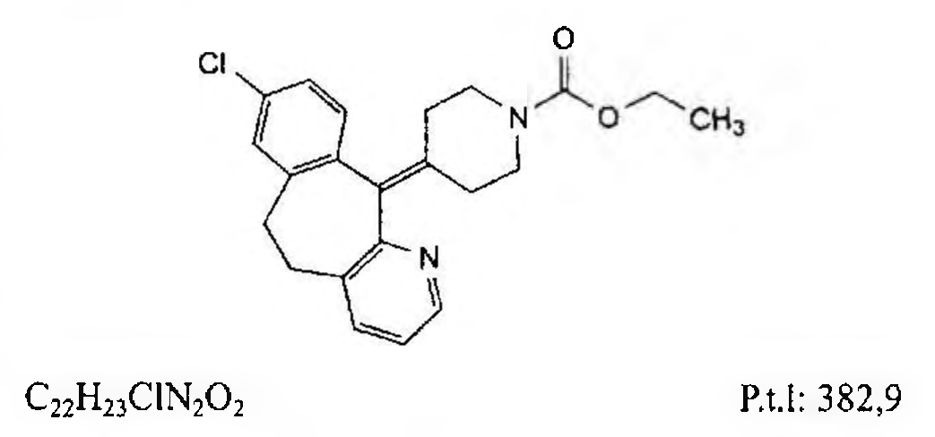

(Hình 11.514.1)

Loratadin là ethyl 4-{(8-cloro-5,6-dihydro-11H-benzo[5,6]cyclohepta[1,2-b]pyridin-11-yliden)piperidin-1-carboxylat, phải chứa từ 98,5 % đến 101,5 % C22H23ClN2O2, tính theo chế phẩm đã làm khô.

Tính chất

Bột kết tinh màu trắng hoặc gần như trắng, có tính chất đa hình.

Thực tế không tan trong nước, dễ tan trong aceton và methanol.

Định tính

Phổ hấp thụ hồng ngoại của chế phẩm (Phụ lục 4.2) phải phù hợp với phổ hấp thụ hồng ngoại của loratadin chuẩn.

Nếu so sánh phổ có sự khác nhau thì hòa tan mẫu thử và mẫu đối chiếu riêng biệt trong aceton (TT), bay hơi đến khô và dùng cắn để đo phổ mới.

Độ trong và màu sắc của dung dịch

Hòa tan 1,0 g chế phẩm trong methanol (TT) và pha loãng thành 20,0 ml với cùng dung môi. Dung dịch thu được phải trong (Phụ lục 9.2) và không có màu đậm hơn dung dịch màu đối chiếu VN6 (Phụ lục 9.3, phương pháp 2).

Tạp chất H

Phương pháp sắc ký khí (Phụ lục 5.2).

Dùng dịch chuẩn nội: Hòa tan 25,0 mg isoamyl benzoat (TT) trong methylen clorid (TT) và pha loãng thành 100,0 ml với cùng dung môi. Pha loãng 5,0 ml dung dịch này thành 50,0 ml với methylen clorid (TT).

Dùng dịch đối chiếu (1): Hòa tan 25,0 mg tạp chất H chuẩn của loratadin trong methylen clorid (TT) và pha loãng thành 100,0 ml với cùng dung môi. Pha loãng 5,0 ml dung dịch này thành 50,0 ml với methylen clorid (TT).

Dung dịch đối chiếu (2): Lấy 1,0 ml dung dịch đối chiếu (1) thêm 1,0 ml của dung dịch chuẩn nội và pha loãng thành 5,0 ml với methylen clorid (TT).

Dung dịch thử: Hòa tan 25,0 mg chế phẩm trong methylen clorid (TT), thêm 1,0 ml dung dịch đối chiếu (1) và 1,0 ml dung dịch chuẩn nội và pha loãng thành 5,0 ml với methylen clorid (TT).

Điều kiện sắc ký:

Cột silica nung chảy, chiều dài 25 m, đường kính trong 0,32 mm, pha tĩnh poly(dimethyl)siloxan (phim có độ dày 0,52 nm).

Khí mang: Khí heli dùng cho sắc ký khí.

Tốc độ dòng: 1,0 ml/min.

Tỷ lệ chia dòng: 1 : 30.

Nhiệt độ:

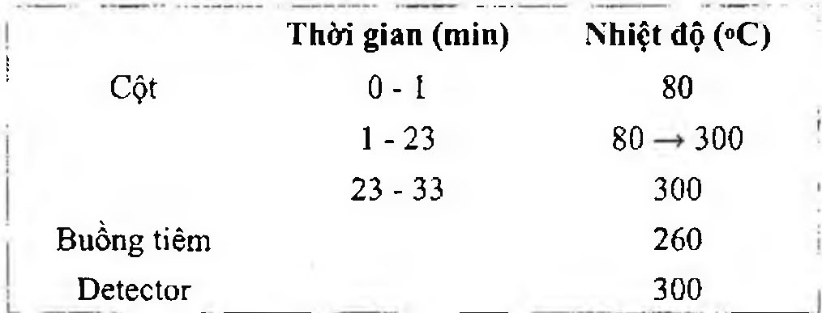

(Hình 11.514.2)

Detector: Ion hóa ngọn lửa.

Thể tích tiêm: 1,0 μl.

Cách tiến hành:

Tiến hành sắc ký với dung dịch thử và dung dịch đối chiếu (2).

Thời gian lưu tương đối so với loratadin (thời gian lưu khoảng 32 min) của tạp chất H khoảng 0,33; của isoamyl benzoat khoảng 0,37.

Kiểm tra tính phù hợp của hệ thống: Trên sắc ký đồ của dung dịch đối chiếu (2) độ phân giải giữa pic của tạp chất

H và isoamyl benzoat tối thiểu là 2,0; tỷ số tín hiệu trên nhiễu không được nhỏ hơn 10 đối với pic tạp chất H.

Giới hạn: Tính tỷ lệ (R) của diện tích pic của tạp chất H so với diện tích pic của isoamyl benzoat từ sắc đồ thu được

của dung dịch đối chiếu (2); từ sắc đồ thu được với dung dịch thử, tính tỷ lệ diện tích pic của tạp chất H so với diện tích pic của isoamyl benzoat, tỷ lệ này không được lớn hơn hai lần giá trị R (0,1 %).

Tạp chất liên quan

Phương pháp sắc ký lỏng (Phụ lục 5.3).

Pha động: Ethanol - dung dịch kali dihydrophosphat 0,68 % (điều chỉnh pH đến 2,80 ± 0,05 bằng acid phosphoric) - acetonitril (30 : 35 : 40).

Dung dịch thử: Hòa tan 25,0 mg chế phẩm trong pha động và pha loãng thành 25,0 ml với pha động.

Dung dịch đối chiếu (1): Hòa tan 5,0 mg tạp chất F chuẩn của loratadin trong pha động và pha loãng thành 25,0 ml với pha động. Pha loãng 1,0 ml dung dịch này thành 10,0 ml với pha động.

Dung dịch đối chiếu (2): Hòa tan 5,0 mg loratadin chuẩn dùng để đánh giá tính phù hợp của hệ thống (có chứa tạp chất A và E) trong pha động, thêm 0,5 ml dung dịch đối chiếu (1) và pha loãng thành 5,0 ml với pha động.

Dung dịch đối chiếu (3): Pha loãng 1,0 ml dung dịch thử thành 100,0 ml với pha động. Pha loãng 1,0 ml dung dịch này thành 10,0 ml với pha động.

Điều kiện sắc ký:

Cột kích thước (25 cm x 4,6 mm) được nhồi end-capped octadecylsilyl silicagel hình cầu (5 nm) với hoạt độ silanol rất thấp.

Nhiệt độ cột: 40 °C.

Tốc độ dòng: 1,5 ml/phút.

Detector quang phổ tử ngoại ở bước sóng 220 nm.

Thể tích tiêm: 20 μl.

Cách tiến hành:

Tiến hành sắc ký với dung dịch thử, dung dịch đối chiếu (2) và dung dịch đối chiếu (3), thời gian chạy sắc ký bằng 5 lần thời gian lưu của loratadin.

Định tính các tạp chất: Sử dụng sắc đồ đối chiếu đi kèm với loratadin chuẩn dùng để đánh giá tính phù hợp của hệ thống và sắc đồ thu được từ dung dịch đối chiếu (2) để xác định các pic tạp chất A và E.

Thời gian lưu tương đối so với loratadin (thời gian lưu khoảng 12 phút): của tạp chất D khoảng 0,2; tạp chất B khoảng 0,4; tạp chất F khoảng 0,9; tạp chất E khoảng 1,1; tạp chất A khoảng 2,4; tạp chất C khoảng 2,7.

Tính phù hợp của hệ thống: Trên sắc ký đồ của dung dịch đối chiếu (2), tỷ số đỉnh-hõm HH, tối thiểu là 2,5 trong đó Hđ là chiều cao so với đường nền của pic tạp chất E và Hh là chiều cao so với đường nền của đáy hõm tách pic tạp chất E và pic loratadin.

Giới hạn:

Hệ số hiệu chỉnh: Để tính hàm lượng, nhân diện tích pic của các tạp chất sau với các hệ số hiệu chỉnh tương ứng:

tạp chất A là 1,7; tạp chất E là 1,9; tạp chất F là 1,6.

Tạp chất F: Không quá hai lần diện tích pic chính trên sắc đồ của dung dịch đối chiếu (3) (0,2 %);

Tạp chất A, B, C, D, E: Đối với mỗi tạp chất, không lớn hơn diện tích pic chính trên sắc đồ của dung dịch đối chiếu (3) (0,1 %);

Tạp chất chưa định danh: Đối với mỗi tạp chất, không lớn hơn diện tích pic chính trên sắc đồ của dung dịch đối chiếu (3) (0,1 %);

Tổng lượng tạp chất: Không được quá 5 lần diện tích pic chính trên sắc đồ của dung dịch đối chiếu (3) (0,5 %);

Bỏ qua các pic có diện tích nhỏ hơn 0,5 lần diện tích pic chính trên sắc đồ của dung dịch đối chiếu (3) (0,05 %).

Ghi chú:

Tạp chất A: Ethyl 4-[(11RS)-8-cloro-11-hydroxy-6,11-dihydro-5H-benzo[5,6]cyclohepta[1,2-b]pyridin-11-yl]piperidin-1-carboxylat.

Tạp chất F: Ethyl 4-[(11RS)-8-cloro-11-fluoro-6,11-dihydro-5H-benzo[5,6]cyclohepta[1,2-b]pyridin-11-yl]piperidin-1-carboxylat.

Tạp chất B: 8-cloro-5,6-dihydro-11H-benzo[5,6]cyclohepta[1,2-b]pyridin-11-on.

Tạp chất C: Ethyl 4-(4,8-dicloro-5,6-dihydro-11H-benzo[5,6]cyclohepta[1,2-b]pyridin-11-yliden)piperidin-1-carboxylat.

Tạp chất D: 8-chloro-11-(piperidin-4-yliden)-6,11-dihydro-5H-benzo[5,6]cyclohepta[1,2-b]pyridin.

Tạp chất G: 8-cloro-11-(1-methylpiperidin-4-yliden)-6,11-dihydro-5H-benzo[5,6]cyclohepta[1,2-b]pyridin.

Tạp chất E: Ethyl 4-[(11RS)-8-cloro-6,11-dihydro-5H-benzo[5,6]cyclohepta[1,2-b]pyridin-11-yl]-3,6-dihydropyridin-1(2H)-carboxylat.

Tạp chất H: Ethyl 4-oxopiperidin-1-carboxylat.

Sulfat

Không được quá 150 phần triệu (Phụ lục 9.4.14).

Nung 1,33 g chế phẩm ở 800 ± 25 °C và hòa tan với 20 ml nước cất. Lọc nếu cần bằng giấy lọc không chứa sulfat. Lọc lại qua giấy lọc mới cho đến khi dịch lọc không còn đục, được dung dịch thử.

Mất khối lượng do làm khô

Không được quá 0,5 % (Phụ lục 9.6). (1,000 g, 105 °C).

Tro sulfat

Không được quá 0,1 % (Phụ lục 9.9, phương pháp 2). Dùng 1,0 g chế phẩm.

Định lượng

Hòa tan 0,300 g chế phẩm trong 50 ml acid acetic băng (TT). Chuẩn độ bằng dung dịch acid percloric 0,1 N (CĐ).

Xác định điểm kết thúc bằng phương pháp chuẩn độ đo điện thế (Phụ lục 10.2).

1 ml dung dịch acid percloric 0,1 N (CĐ) tương đương với

Bảo quản

Đựng trong đồ đựng kín, tránh ánh sáng, nhiệt độ không quá 30 °C.

Loại thuốc

Kháng histamin.

Chế phẩm

Viên nén.

</break>

11.515. VIÊN NÉN LORATADIN

Tabellae Loratadini

Là viên nén hoặc viên nén bao phim chứa loratadin.

Chế phẩm phải đáp ứng các yêu cầu trong chuyên luận “Thuốc viên nén” (Phụ lục 1.20) và các yêu cầu sau đây:

Hàm lượng loratadin, C22H23ClN2O2, từ 90,0 % đến 110,0 % so với lượng ghi trên nhãn.

Định tính

A. Phương pháp sắc ký lớp mỏng (Phụ lục 5.4).

Bản mỏng: Silica gel GF254.

Dung môi khai triển: Ether - diethylamin (40 : 1).

Dung dịch thử: Lắc kỹ một lượng bột viên đã nghiền mịn tương ứng với khoảng 20 mg loratadin với 5 ml hỗn hợp cloroform - methanol (1 : 1) trong 30 phút và ly tâm.

Dung dịch đối chiếu: Hòa tan 20 mg loratadin chuẩn trong 5 ml hỗn hợp cloroform - methanol (1 : 1).

Cách tiến hành: Chấm riêng biệt lên bản mỏng 5 μl mỗi dung dịch trên và để khô vết. Triển khai sắc ký đến khi dung môi di chuyển được khoảng 3/4 chiều dài bản mỏng (khoảng 15 cm). Sau khi triển khai sắc ký, để bản mỏng khô ngoài không khí và quan sát bản mỏng dưới ánh sáng tử ngoại ở bước sóng 254 nm. Vết chính trên sắc ký đồ của dung dịch thử phải tương ứng về vị trí, màu sắc và kích thước với vết chính trên sắc ký đồ của dung dịch đối chiếu.

B. Trong mục Định lượng, pic chính trên sắc ký đồ của dung dịch thử phải có thời gian lưu tương ứng với thời gian lưu của pic chính trên sắc ký đồ của dung dịch chuẩn.

Độ hòa tan (Phụ lục 11.4)

Thiết bị: Kiểu cánh khuấy.

Môi trường hòa tan: 900 ml dung dịch acid hydrocloric 0,1 M (TT).

Tốc độ quay: 50 vòng/phút.

Thời gian: 60 phút.

Cách tiến hành:

Dung dịch thử: Lấy một phần môi trường đã hòa tan mẫu thử, lọc, bỏ 20 ml dịch lọc đầu. Pha loãng dịch lọc thu được tới nồng độ thích hợp với môi trường hòa tan (nếu cần).

Dung dịch chuẩn: Dung dịch loratadin chuẩn trong môi trường hòa tan có nồng độ tương đương nồng độ loratadin trong dung dịch thử.

Đo độ hấp thụ (Phụ lục 4.1) của các dung dịch trên ở bước sóng cực đại khoảng 280 nm, cốc đo dày 1 cm, mẫu trắng là môi trường hòa tan. Tính hàm lượng loratadin, C22H23ClN2O2, hòa tan trong mỗi viên dựa vào độ hấp thụ của dung dịch chuẩn, dung dịch thử và hàm lượng C22H23ClN2O2 của loratadin chuẩn.

Yêu cầu: Không ít hơn 80 % (Q) lượng loratadin, C22H23ClN2O2, so với lượng ghi trên nhãn được hòa tan trong 60 phút.

Tạp chất liên quan

Phương pháp sắc ký lỏng (Phụ lục 5.3).

Dung dịch dikali hydrophosphat 0,01 M, dung dịch dikali hydrophosphat 0,6 M, pha động, dung môi pha loãng, điều kiện sắc ký: Chuẩn bị như mục Định lượng, với thể tích tiêm là 50 μl.

Dung dịch chuẩn gốc: Sử dụng dung dịch chuẩn trong mục Định lượng.

Dung dịch đối chiếu: Pha loãng dung dịch chuẩn gốc bằng dung môi pha loãng để thu được dung dịch có nồng độ chính xác khoảng 0,8 μg trong 1 ml. Lọc qua màng lọc 0,45 μm.

Dung dịch thử: Sử dụng dung dịch thử trong mục Định lượng.

Cách tiến hành:

Kiểm tra tính phù hợp của hệ thống sắc ký:

Tiến hành sắc ký với dung dịch đối chiếu và ghi lại sắc ký đồ. Phép thử chỉ có giá trị khi độ lệch chuẩn tương đối của diện tích pic loratadin không quá 4,0 %.

Tiến hành sắc ký đối với dung dịch thử và ghi lại sắc ký đồ. Trên sắc ký đồ thu được, thời gian lưu tương đối khoảng 0,79 đối với 4-(8-cloro-11-fluoro-6,11-dihydro-5H-benzo[5,6]cyclohepta[1,2-b]pyridin-11-yl)-1-piperidin-carboxylat ethyl và 1,0 đối với loratadin.

Tiến hành sắc ký lần lượt đối với dung dịch đối chiếu và dung dịch thử. Căn cứ vào diện tích các pic tạp thu được từ dung dịch thử, diện tích pic loratadin thu được từ dung dịch đối chiếu và hàm lượng của loratadin chuẩn, tính hàm lượng các tạp chất, so với lượng loratadin ghi trên nhãn.

Giới hạn:

4-(8-cloro-11-fluoro-6,11-dihydro-5H-benzo[5,6]cyclohepta[1,2-b]pyridin-11-yl)-1-piperidin-carboxylat ethyl:

Không được quá 0,2 %;

Từng tạp chất khác: Không được quá 0,1 %;

Tổng các tạp chất trừ 4-(8-cloro-11-fluoro-6,11-dihydro-5H-benzo[5,6]cyclohepta[1,2-b]pyridin-11-yl)-1-piperidin-carboxylat ethyl: Không được quá 0,1 %.

Định lượng

Phương pháp sắc ký lỏng (Phụ lục 5.3).

Dung dịch dikali hydrophosphat 0,01 M: Hòa tan 1,74 g dikali hydrophosphat khan (TT) trong nước vừa đủ 1000 ml và trộn đều.

Dung dịch dikali hydrophosphat 0,6 M: Hòa tan 105 g dikali hydrophosphat khan (TT) trong nước vừa đủ 1000 ml và trộn đều.

Pha động: Dung dịch dikali hydrophosphat 0,01 M - methanol - acetonitril (7 : 6 : 6), điều chỉnh pH hỗn hợp về 7,2 ± 0,1 bằng dung dịch acid phosphoric 10 % (TT).

Dung môi pha loãng: Chuyển 400 ml dung dịch acid hydrocloric 0,05 M (TT) và 80 ml dung dịch dikali hydrophosphat 0,6 M vào bình định mức 1000 ml và pha loãng bằng hỗn hợp methanol - acetonitril (1 : 1) vừa đủ đến vạch, trộn đều.

Dung dịch chuẩn: Hòa tan một lượng loratadin chuẩn trong dung môi pha loãng để thu được dung dịch có nồng độ chính xác khoảng 0,4 mg trong 1 ml.

Dung dịch thử: Cân 20 viên (loại bỏ vỏ bao, nếu cần), tính khối lượng trung bình viên và nghiền thành bột mịn. Cân chính xác một lượng bột viên tương ứng với khoảng 40 mg loratadin vào bình định mức 100 ml, thêm 70 ml dung môi pha loãng và lắc siêu âm 15 phút, thêm dung môi pha loãng vừa đủ đến vạch, trộn đều và lọc.

Điều kiện sắc ký:

Cột kích thước (15 cm x 4,6 mm) được nhồi pha tĩnh B (5 μm).

Nhiệt độ cột: Từ 25 °C đến 35 °C.

Detector quang phổ tử ngoại đặt ở bước sóng 254 nm.

Tốc độ dòng: 1,0 ml/phút.

Thể tích tiêm: 10 μl.

Cách tiến hành:

Kiểm tra tính phù hợp của hệ thống sắc ký: Tiến hành sắc ký với dung dịch chuẩn và ghi lại sắc ký đồ. Phép thử chỉ có giá trị khi thừa số dung lượng, k', không nhỏ hơn 3,5; hệ số đối xứng của pic loratadin không lớn hơn 1,7; và độ lệch chuẩn tương đối của diện tích pic loratadin không lớn hơn 2,0 %.

Tiến hành sắc ký lần lượt đối với dung dịch chuẩn và dung dịch thử.

Căn cứ vào diện tích pic loratadin thu được từ dung dịch thử, dung dịch chuẩn và hàm lượng C22H23ClN2O2 của loratadin chuẩn, tính hàm lượng loratadin, C22H23ClN2O2, có trong một đơn vị chế phẩm.

Bảo quản

Để nơi khô mát, tránh ánh sáng.

Loại thuốc

Thuốc chống dị ứng (kháng histamin).

Hàm lượng thường dùng

5 mg và 10 mg.

</break>

11.516. LOSARTAN KALI

Losartanum Kalium

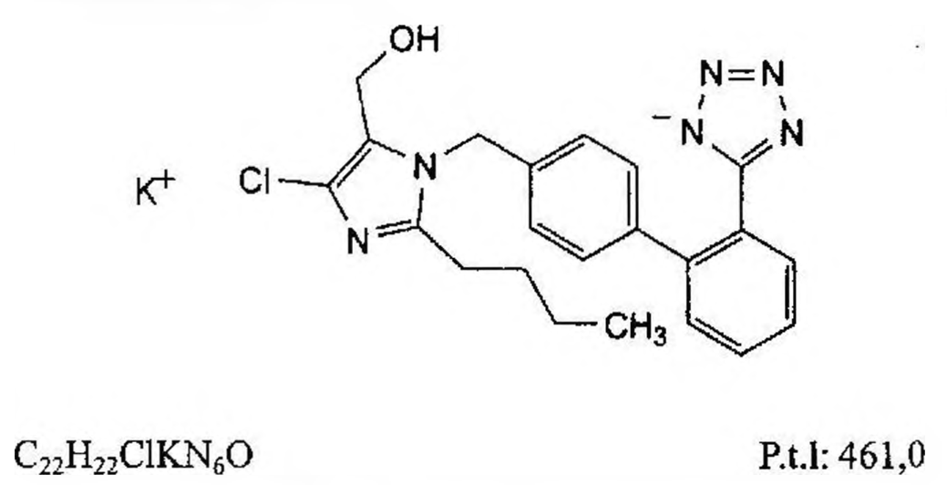

(Hình 11.516.1)

Losartan kali là kali 5-[4-[[2-butyl-4-cloro-5-(hydroxymethyl)-1H-imidazol-1-yl]methyl]biphenyl-2-yl]tetrazol-1-id, phải chứa từ 98,5 % đến 101,5 % C22H21ClKN6O, tính theo chế phẩm đã làm khô.

Tính chất

Bột kết tinh màu trắng hoặc gần như trắng, đa hình và hút ẩm. Dễ tan trong nước và methanol, khó tan trong acetonitril.

Định tính:

A. Phổ hấp thụ hồng ngoại (Phụ lục 4.2) của chế phẩm phải phù hợp với phổ hấp thụ hồng ngoại của losartan kali chuẩn.

Nếu phổ thu được ở dạng rắn của chế phẩm và chất chuẩn khác nhau thì hòa tan riêng rẽ chế phẩm và losartan kali chuẩn trong methanol (TT), bay hơi dung môi đến khô và ghi phổ mới của các cắn thu được.

B. Hòa tan 25 mg chế phẩm trong 3 ml nước. Dung dịch phải cho phản ứng (A) của kali (Phụ lục 8. ).

Tạp chất liên quan

Phương pháp sắc ký lỏng (Phụ lục 5.3). Pha các dung dịch ngay trước khi dùng.

Pha động A: Pha loãng 1,0 ml acid phosphoric (TT) thành 1000 ml với nước.

Pha động B: Acetonitril (TT).

Dung dịch thử: Hòa tan 30,0 mg chế phẩm trong methanol (TT) pha loãng thành 100,0 ml với cùng dung môi.

Dung dịch đối chiếu (1): Pha loãng 1,0 ml dung dịch thử thành 100,0 ml với methanol (TT). Pha loãng 1,0 ml dung dịch thu được thành 10,0 ml với methanol (TT).

Dung dịch đối chiếu (2): Hòa tan 6 mg triphenylmethanol (TT) (tạp chất G) trong 100,0 ml methanol (TT). Pha loãng 1,0 ml dung dịch thu được thành 100,0 ml với methanol (TT). Dùng 1,0 ml dung dịch này để hòa tan 1 lọ losartan chuẩn dùng để kiểm tra tính phù hợp của hệ thống (chứa tạp chất J, K, L và M) và siêu âm trong 5 min.

Dung dịch đối chiếu (3): Hòa tan 3,0 mg tạp chất D chuẩn của losartan trong methanol (TT) và pha loãng thành 100,0 ml bằng cùng dung môi. Pha loãng 1,5 ml dung dịch thu được thành 100,0 ml với methanol (TT).

Điều kiện sắc ký:

Cột kích thước (25 cm x 4,6 mm) được nhồi pha tĩnh end-capped octadecylsilyl silica gel loại dùng cho sắc ký (5 µm).

Detector quang phổ tử ngoại đặt ở bước sóng 220 nm.

Nhiệt độ cột: 35 °C.

Tốc độ dòng: 1,3 ml/min.

Thể tích tiêm: 10 µl.

Cách tiến hành:

Tiến hành sắc ký theo chương trình dung môi như sau:

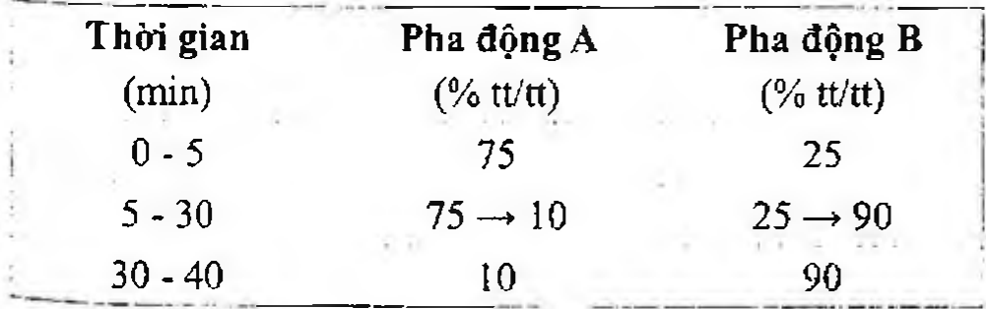

(Hình 11.516.2)

Định tính các tạp chất: Sử dụng sắc ký đồ cung cấp kèm theo losartan chuẩn dùng để kiểm tra tính phù hợp của hệ thống và sắc ký đồ của dung dịch đối chiếu (2) để định tính các pic của các tạp chất G, J, K, L và M. Sử dụng sắc ký đồ của dung dịch đối chiếu (3) để định tính pic của tạp chất D.

Thời gian lưu tương đối so với losartan (thời gian lưu khoảng 14 min): Tạp chất D khoảng 0,9; tạp chất J khoảng

1,4; tạp chất K khoảng 1,3; tạp chất L khoảng 1,6; tạp chất

M khoảng 1,75; tạp chất G khoảng 1,8.

Tính phù hợp của hệ thống: Trên sắc ký đồ dung dịch đối chiếu (2): Tỷ số đỉnh - hõm (Hₚ/Hᵥ) ít nhất là 2,0; trong đó,

Hₚ là chiều cao của đỉnh pic tạp chất M và Hᵥ là chiều cao của đáy hõm tách hai pic tạp chất M và tạp chất G.

Giới hạn: Trên sắc ký đồ của dung dịch thử:

Tạp chất D: Diện tích pic tạp chất D không được lớn hơn diện tích của pic tương ứng trên sắc ký đồ của dung dịch đối chiếu (3) (0,15 %).

Tạp chất J, K, L và M: Với mỗi tạp chất, diện tích pic không được lớn hơn 1,5 lần diện tích của pic chính trên sắc ký đồ của dung dịch đối chiếu (1) (0,15 %).

Các tạp chất khác: Diện tích pic của mỗi tạp chất không được lớn hơn diện tích của pic chính trên sắc ký đồ của dung dịch đối chiếu (1) (0,10 %).

Tổng diện tích pic của tất cả các tạp chất không được lớn hơn 3 lần diện tích của pic chính trên sắc ký đồ của dung dịch đối chiếu (1) (0,3 %).

Bỏ qua các pic có diện tích không lớn hơn 0,5 lần diện tích của pic chính trên sắc ký đồ của dung dịch đối chiếu (1) (0,05 %).

Ghi chú: Tạp chất D: 2-butyl-4-cloro-1H-imidazol-5-carbaldehyd,

Tạp chất G: Triphenylmethanol,

Tạp chất J: [2-butyl-4-cloro-1-[{[2'-(1H-tetrazol-5-yl)biphenyl- 4-yl]methyl]-1H-imidazol-5-yl]methyl acetat,

Tạp chất K: 2-butyl-4-cloro-1-[[2'-(1H-tetrazol-5-yl)biphenyl- 4-yl]methyl]-1H-imidazol-5-carbaldehyd,

Tạp chất L: [2-butyl-1-[[2'-[1-[[2-butyl-4-cloro-1-[[2'-(1H- tetrazol-5-yl)biphenyl-4-yl]methyl]-1H-imidazol-5-yl]methyl] -1H-tetrazol-5-yl]biphenyl-4-yl]methyl]-4-cloro-1H-imidazol- 5-yl]methanol,

Tạp chất M: [2-butyl-1-[[2'-[2-[[2-butyl-4-cloro-1-[[2'-(1H- tetrazol-5-yl)biphenyl-4-yl]methyl]-1H-imidazol-5-yl]methyl] -2H-tetrazol-5-yl]biphenyl-4-yl]methyl]-4-cloro-1H-imidazol- 5-yl]methanol.

Kim loại nặng

Không được quá 20 phần triệu (Phụ lục 9.4.8).

Dung dịch thử: Hòa tan 1,0 g chế phẩm trong 20 ml hỗn hợp đồng thể tích của nước và ethanol 96 % (TT).

Ống thử: 12 ml dung dịch thử.

Ống mẫu: Lắc đều 1,0 ml dung dịch chì mẫu 10 phần triệu

Pb (TT) với 2,0 ml dung dịch thử và 9 ml nước.

Ống trắng: Lắc đều 2,0 ml dung dịch thử và 10 ml nước.

Thêm vào mỗi ống 2 ml dung dịch đệm acetat pH 3,5 (TT).

Lắc đều. Tủa tạo thành. Pha loãng mỗi dung dịch thành 40 ml với ethanol 96 % (TT). Tủa tan hoàn toàn. Lắc đều và thêm 1,2 ml dung dịch thioacetamid (TT). Lắc đều ngay.

Lọc các dung dịch này qua màng lọc (kích thước lỗ lọc 0,45 µm). So sánh vết trên màng lọc của các dung dịch.

Phép thử chỉ có giá trị khi vết của ống mẫu có màu nâu đen khi so sánh với vết của ống trắng. Vết màu nâu đen của ống thử không được đậm hơn màu của ống mẫu.

Mất khối lượng do làm khô

Không được quá 0,5 % (Phụ lục 9.6). (1,000 g; 105 °C).

Định lượng

Hòa tan 0,200 g chế phẩm trong 75 ml acid acetic khan (TT) và siêu âm trong 10 min. Chuẩn độ bằng dung dịch acid percloric 0,1 N (CĐ). Xác định điểm tương đương bằng phương pháp chuẩn độ đo điện thế (Phụ lục 10.2).

1 ml dung dịch acid percloric 0,1 N (CĐ) tương đương với 23,05 mg C₂₂H₂₃ClKN₆O₃.

Bảo quản

Trong bao bì kín.

Loại thuốc:

Đối kháng thụ thể angiotensin II (AT₁), điều trị tăng huyết áp.

Chế phẩm

Viên nén.

</break>

11.517. VIÊN NÉN LOSARTAN KALI

Tabellae Kalii Losartanas

Là viên nén chứa losartan kali.

Chế phẩm phải đáp ứng các yêu cầu trong chuyên luận “Thuốc viên nén” (Phụ lục 1.20) và các yêu cầu sau đây:

Hàm lượng losartan kali, C₂₂H₂₃ClKN₆O₃, từ 95,0 % đến 105,0 % so với lượng ghi trên nhãn.

Định tính

Trong phần Định lượng, thời gian lưu của pic chính trên sắc ký đồ của dung dịch thử phải tương ứng với thời gian lưu của pic losartan trên sắc ký đồ của dung dịch chuẩn.

Tạp chất liên quan

Phương pháp sắc ký lỏng (Phụ lục 5.3). Pha động A, pha động B, chương trình dung môi, điều kiện sắc ký, dung dịch thử tính phù hợp của hệ thống, dung dịch thử: như mô tả ở phần Định lượng.

Dung dịch đối chiếu: Pha loãng 1,0 ml dung dịch thử thành 100,0 ml với pha động A.

Dung dịch thử độ nhạy: Pha loãng 1 ml dung dịch đối chiếu với pha động A vừa đủ 10 ml.

Cách tiến hành:

Tiến hành sắc ký dung dịch thử độ nhạy. Trên sắc ký đồ thu được, tỷ số tín hiệu trên nhiễu (S/N) của pic chính trong lần tiêm đầu tiên không được nhỏ hơn 10. Nếu không đạt, tỷ số tín hiệu trên nhiễu (S/N) của pic chính phải lớn hơn 3 với độ lệch chuẩn tương đối của diện tích pic từ 3 lần tiêm lặp lại phải nhỏ hơn 25 %.

Tiến hành sắc ký với dung dịch thử tính phù hợp của hệ thống, hệ số phân giải giữa hai pic tương ứng với 1H-dimer và 2H-dimer trên sắc ký đồ không nhỏ hơn 2,0; hệ số đối

xứng của các pic tương ứng với losartan, 1H-dimer và 2H-dimer không lớn hơn 2,0.

Tiến hành sắc ký với dung dịch đối chiếu, số đĩa lý thuyết của cột không nhỏ hơn 3000; hệ số đối xứng của pic losartan không lớn hơn 2,0; độ lệch chuẩn tương đối của diện tích pic từ 6 lần tiêm lặp lại không lớn hơn 5,0 %.

Tiến hành sắc ký lần lượt với dung dịch đối chiếu và dung dịch thử.

Yêu cầu: Trên sắc ký đồ của dung dịch thử, pic tương ứng với 1H-dimer và 2H-dimer nếu có không được có diện tích lớn hơn 0,5 lần diện tích pic chính trên sắc ký đồ của dung dịch đối chiếu (0,5 %). Tổng diện tích các pic tạp chất, bao gồm cả pic 1H-dimer và 2H-dimer và các tạp chất chưa xác định không được lớn hơn diện tích pic chính trên sắc ký đồ của dung dịch đối chiếu (1,0 %). Bỏ qua các pic có diện tích nhỏ hơn 0,1 lần diện tích pic chính trên sắc ký đồ của dung dịch đối chiếu (0,1 %).

Ghi chú:

1H-dimer: [2-butyl-1-[[2'-[1-[[2-butyl-4-cloro-1-[[2'-(1H- tetrazol-5-yl)biphenyl-4-yl]methyl]-1H-imidazol-5-yl]methyl] -1H-tetrazol-5-yl]biphenyl]-4-yl]methyl]-4-cloro-1H-imidazol- 5-yl]methanol (Tạp chất L).

2H-dimer: [2-butyl-1-[[2'-[2-[[2-butyl-4-cloro-1-[[2'-(1H- tetrazol-5-yl)biphenyl-4-yl]methyl]-1H-imidazol-5-yl]methyl] -2H-tetrazol-5-yl]biphenyl-4-yl]methyl]-4-cloro-1H-imidazol- 5-yl]methanol (Tạp chất M).

Độ hòa tan (Phụ lục 11.4)

Thiết bị: Kiểu cánh khuấy

Môi trường hòa tan: 900 ml nước đã được đuổi khí.

Tốc độ quay: 50 r/min.

Thời gian: 30 min.

Cách tiến hành:

Dung dịch thử: Sau thời gian hòa tan quy định, lấy một phần dịch hòa tan và lọc, loại bỏ dịch lọc đầu. Pha loãng dịch lọc (nếu cần) với nước để thu được dung dịch có nồng độ losartan kali khoảng 0,025 mg/ml.

Dung dịch chuẩn: Dung dịch losartan kali chuẩn trong nước có nồng độ khoảng 0,025 mg/ml.

Đo độ hấp thụ (Phụ lục 4.1) của các dung dịch thu được ở bước sóng cực đại khoảng 256 nm, trong cốc đo dày 1 cm, dùng nước làm mẫu trắng.

Tính hàm lượng losartan kali, C₂₂H₂₃ClKN₆O₃, đã hòa tan trong mỗi viên dựa vào độ hấp thụ đo được của dung dịch chuẩn, dung dịch thử và hàm lượng C₂₂H₂₃ClKN₆O₃ trong losartan kali chuẩn.

Yêu cầu: Không được ít hơn 75 % (Q) lượng losartan kali, C₂₂H₂₃ClKN₆O₃, so với lượng ghi trên nhãn được hòa tan trong 30 min.

Định lượng

Phương pháp sắc ký lỏng (Phụ lục 5.3).

Dung dịch đệm: Hòa tan 1,25 g kali dihydrophosphat (TT) và 1,5 g dinatri hydrophosphat khan (TT) trong vừa đủ 1000 ml nước. Dung dịch thu được có pH khoảng 7,0.

Pha động A: Acetonitril - dung dịch đệm (15 : 85)

Pha động B: Acetonitril.

Dung dịch thử tính phù hợp của hệ thống: Hòa tan 12 mg

losartan kali chuẩn trong bình định mức 50 ml. Thêm 5 ml nước và 3 ml dung dịch acid hydrocloric 0,1 M (TT), làm nóng bình ở nhiệt độ 105 °C trong 1 h đến 2 h. Để nguội đến nhiệt độ phòng. Thêm tiếp 5 ml dung dịch natri hydroxyd 0,1 M (TT) và thêm nước vừa đủ thể tích. Điều chỉnh pH của dung dịch thu được đến 6,0 bằng dung dịch natri hydroxyd 0,1 M (TT) hoặc dung dịch acid hydrocloric 0,1 M (TT).

Dung dịch thu được có chứa 1H-dimer và 2H-dimer, dung dịch này có thể hơi đục. Thêm 3 ml acetonitril (TT) vào 7 ml dung dịch trên, trộn đều, thu được dung dịch trong, dùng để thử tính phù hợp của hệ thống.

Dung dịch chuẩn: Dung dịch có nồng độ losartan kali chuẩn khoảng 0,25 mg/ml trong pha động A.

Dung dịch thử gốc: Chuyển 10 viên vào bình định mức 500 ml, thêm 250 ml pha động A, lắc siêu âm khoảng 15 min, thỉnh thoảng lắc tay trong thời gian siêu âm. Tiếp tục lắc siêu âm thêm 10 min. Để nguội đến nhiệt độ phòng, thêm pha động A vừa đủ thể tích, lắc đều, lọc.

Dung dịch thử: Pha loãng dung dịch thử gốc với pha động

A để thu được dung dịch có nồng độ losartan kali khoảng 0,25 mg/ml.

Điều kiện sắc ký:

Cột kích thước (15 cm x 3,9 mm) được nhồi pha tĩnh B (5 µm).

Detector quang phổ tử ngoại đặt ở bước sóng 250 nm.

Tốc độ dòng: 1,0 ml/min.

Thể tích tiêm: 10 µl.

Cách tiến hành:

Tiến hành chạy sắc ký với chương trình dung môi như sau:

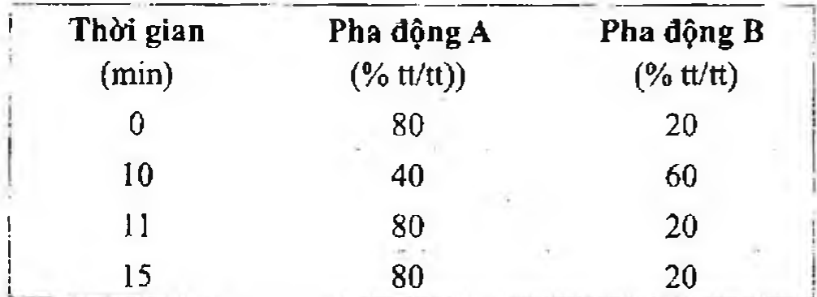

(Hình 11.517.1)

Kiểm tra tính phù hợp của hệ thống:

Tiến hành sắc ký với dung dịch thử tính phù hợp của hệ thống, hệ số phân giải giữa hai pic tương ứng với 1H-dimer và 2H-dimer trên sắc ký đồ không nhỏ hơn 2,0; hệ số đối xứng của các pic tương ứng với losartan, 1H-dimer và 2H-dimer không lớn hơn 2,0.

Tiến hành sắc ký với dung dịch chuẩn, số đĩa lý thuyết của cột không nhỏ hơn 3000; hệ số đối xứng của pic losartan không lớn hơn 2,0; độ lệch chuẩn tương đối của diện tích pic từ 6 lần tiêm lặp lại không lớn hơn 2,0 %.

Tiến hành sắc ký lần lượt với dung dịch chuẩn và dung dịch thử.

Tính hàm lượng losartan kali, C₂₂H₂₃ClKN₆O₃, trong mỗi viên dựa vào diện tích pic thu được trên sắc ký đồ của dung dịch thử, dung dịch chuẩn và hàm lượng C₂₂H₂₃ClKN₆O₃ trong losartan kali chuẩn.

Bảo quản

Để nơi mát, trong đồ đựng kín, tránh ánh sáng.

Loại thuốc:

Đối kháng thụ thể angiotensin II (AT₁), điều trị tăng huyết áp.

Hàm lượng thường dùng 25 mg, 50 mg, 100mg.

</break>

11.518. LOVASTATIN

Lovastatinum

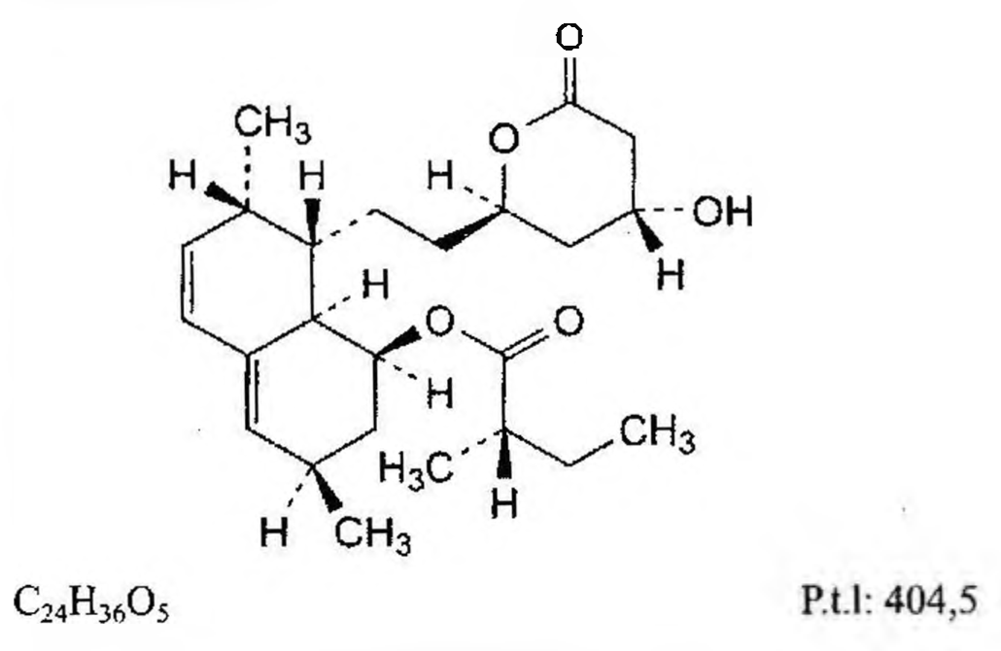

(Hình 11.518.1)

Lovastatin là (1S,3R,7S,8S,8aR)-8-[2-[(2R,4R)-4-hydroxy-6-oxotetrahydro-2H-pyran-2-yl]ethyl]-3,7-dimethyl-1,2,3,7,8,8a-hexahydronaphthalen-1-yl(2S)-2-methylbutanoat, phải chứa từ 97,0 % đến 102,0 % C24H36O5, tính theo chế phẩm đã làm khô.

Tính chất

Bột kết tinh màu trắng hoặc gần như trắng. Thực tế không tan trong nước, tan trong aceton, hơi tan trong ethanol khan.

Định tính

A. Phổ hấp thụ hồng ngoại (Phụ lục 4.2) của chế phẩm phải phù hợp với phổ hấp thụ hồng ngoại của lovastatin chuẩn.

B. Chế phẩm phải đáp ứng phép thử Góc quay cực riêng.

Góc quay cực riêng:

Từ +325° đến +340°, tính theo chế phẩm đã làm khô (Phụ lục 6.4).

Hòa tan 0,125 g chế phẩm trong acetonitril (TT) và pha loãng thành 25,0 ml với cùng dung môi.

Tạp chất E

Phương pháp sắc ký lỏng (Phụ lục 5.3).

Pha động: Acetonitril (TT) - dung dịch acid phosphoric 1 % (13:7).

Dung dịch thử: Hòa tan 25,0 mg chế phẩm trong acetonitril (TT) và pha loãng thành 25,0 ml với cùng dung môi.

Dung dịch đối chiếu (1): Pha loãng 5,0 ml dung dịch thử thành 100,0 ml với acetonitril (TT). Pha loãng tiếp 5,0 ml dung dịch thu được thành 50,0 ml với acetonitril (TT).

Dung dịch đối chiếu (2): Hòa tan 4 mg lovastatin chuẩn dùng để định tính pic (chứa tạp chất A, B, C, D, E và F) trong acetonitril (TT) và pha loãng thành 10,0 ml với cùng dung môi.

Điều kiện sắc ký:

Cột kích thước (25 cm x 4,6 mm) được nhồi pha tĩnh B (5 μm).

Nhiệt độ cột 40 °C.

Detector quang phổ tử ngoại tại bước sóng 200 nm.

Tốc độ dòng: 1,5 ml/min.

Thể tích tiêm: 10 μl.

Cách tiến hành:

Tiến hành sắc ký với thời gian gấp 3 lần thời gian lưu của pic lovastatin.

Định tính các tạp chất: Sử dụng sắc ký đồ cung cấp kèm theo lovastatin chuẩn dùng để định tính pic và sắc ký đồ thu được từ dung dịch đối chiếu (2) để xác định pic tạp chất E.

Thời gian lưu tương đối so với pic lovastatin (thời gian lưu khoảng 5 min) của pic tạp chất E khoảng 1,3.

Kiểm tra tính phù hợp của hệ thống sắc ký: Trên sắc ký đồ của dung dịch đối chiếu (2), độ phân giải giữa pic của lovastatin và pic của tạp chất E ít nhất phải bằng 5,0.

Giới hạn:

Để tính hàm lượng, nhân diện tích pic của tạp chất E với 1,6.

Diện tích pic của tạp chất E không được lớn hơn diện tích pic chính trên sắc ký đồ của dung dịch đối chiếu (1) (0,5 %).

Ghi chú:

Tạp chất E: (1S,3S,4aR,7S,8S,8aS)-8-[2-[(2R,4R)-4-hydroxy-6-oxo-tetrahydro-2H-pyran-2-yl]ethyl]-3,7-dimethyl-1,2,3,4,4a,7,8,8a-octahydronaphthalen-1-yl(2S)-2-methylbutanoat (4,4a-dihydrolovastatin).

Tạp chất liên quan

Phương pháp sắc ký lỏng (Phụ lục 5.3).

Pha động A: Dung dịch acid phosphoric (TT) (0,1 %).

Pha động B: Acetonitril.

Dung dịch thử: Hòa tan 20,0 mg chế phẩm trong acetonitril (TT) và pha loãng thành 50,0 ml với cùng dung môi.

Dung dịch đối chiếu (1): Hòa tan 20,0 mg lovastatin chuẩn trong acetonitril (TT) và pha loãng thành 50,0 ml với cùng dung môi.

Dung dịch đối chiếu (2): Pha loãng 5,0 ml dung dịch thử thành 100,0 ml với acetonitril (TT). Pha loãng 5,0 ml dung dịch thu được thành 50,0 ml với acetonitril (TT).

Dung dịch đối chiếu (3): Hòa tan 4 mg lovastatin chuẩn dùng để định tính pic (chứa tạp chất A, B, C, D, E và F) trong acetonitril (TT) và pha loãng thành 10,0 ml với cùng dung môi.

Điều kiện sắc ký:

Cột kích thước (25 cm x 4,6 mm) được nhồi pha tĩnh B (5 μm).

Detector quang phổ tử ngoại tại bước sóng 238 nm.

Tốc độ dòng: 1,5 ml/min.

Thể tích tiêm: 10 μl.

Cách tiến hành:

Tiến hành sắc ký theo chương trình dung môi như sau:

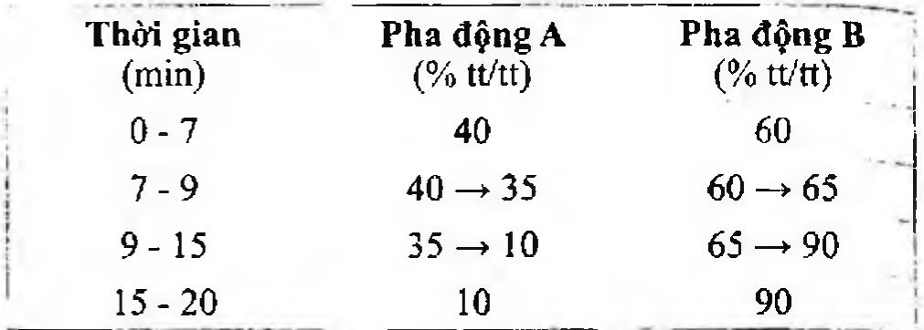

(Hình 11.518.2)

Định tính các tạp chất: Sử dụng sắc ký đồ cung cấp kèm theo lovastatin chuẩn dùng để định tính pic và sắc ký đồ thu được từ dung dịch đối chiếu (3) để xác định các pic tạp chất A, B, C, D và F.

Thời gian lưu tương đối so với pic lovastatin (thời gian lưu khoảng 7 min): Tạp chất B khoảng 0,6; tạp chất A khoảng 0,8; tạp chất F khoảng 0,9; tạp chất C khoảng 1,6; tạp chất D khoảng 2,3.

Kiểm tra tính phù hợp của hệ thống sắc ký: Trên sắc ký đồ của dung dịch đối chiếu (3), tỷ lệ đỉnh - hõm tối thiểu là 3,0; trong đó Hp là chiều cao của đỉnh pic tạp chất F và Hv là chiều cao của đáy hõm phân tách pic tạp chất F và pic lovastatin.

Giới hạn:

Tạp chất A, B, C, D: Với mỗi tạp chất, diện tích pic không được lớn hơn 0,6 lần diện tích pic chính thu được trên sắc ký đồ của dung dịch đối chiếu (2) (0,3 %).

Tạp chất F: Diện tích pic của tạp chất F không được lớn hơn 0,3 lần diện tích pic chính thu được trên sắc ký đồ của dung dịch đối chiếu (2) (0,15 %).

Các tạp chất khác: Diện tích pic của mỗi tạp chất không được lớn hơn 0,2 lần diện tích pic chính thu được trên sắc ký đồ của dung dịch đối chiếu (2) (0,10 %).

Tổng các tạp chất: Tổng diện tích của tất cả các pic tạp chất không được lớn hơn 2 lần diện tích pic chính thu được trên sắc ký đồ của dung dịch đối chiếu (2) (1,0 %).

Bỏ qua tất cả các pic có diện tích không lớn hơn 0,1 lần diện tích pic chính thu được trên sắc ký đồ của dung dịch đối chiếu (2) (0,05 %).

Ghi chú:

Tạp chất A: (1S,7S,8S,8aR)-8-[2-[(2R,4R)-4-hydroxy-6-oxo-tetrahydro-2H-pyran-2-yl]ethyl]-7-methyl-1,2,3,7,8,8a-hexahydronaphthalen-1-yl (2S)-2-methylbutanoat (mevastatin).

Tạp chất B: (3R,5R)-7-[(1S,2S,6R,8S,8aR)-2,6-dimethyl-8-[[(2S)-2-methylbutanoyl]oxy]-1,2,6,7,8,8a-hexahydronaphthalen-1-yl]-3,5-dihydroxyheptanoic acid (hydroxyacid lovastatin).

Tạp chất C: (1S,3R,7S,8S,8aR)-3,7-dimethyl-8-[2-[(2R)-6-oxo-3,6-dihydro-2H-pyran-2-yl]ethyl]-1,2,3,7,8,8a-hexahydronaphthalen-1-yl (2S)-2-methylbutanoate (dehydrolovastatin).

Tạp chất D: (2R,4R)-2-[2-[(1S,2S,6R,8S,8aR)-2,6-dimethyl-8-[[(2S)-2-methylbutanoyl]oxy]-1,2,6,7,8,8a-hexahydronaphthalen-1-yl]ethyl]-6-oxotetrahydro-2H-pyran-4-yl (3R,5R)-7-{(1S,2S,6R,8S,8aR)-2,6-dimethyl-8-[[(2S)-2-methylbutanoyl]oxy]-1,2,6,7,8,8a-hexahydronaphthalen-1-yl]-3,5-dihydroxyheptanoate (đồng phân đối quang của lovastatin).

Tạp chất F: (1S,3R,7S,8S,8aR)-8-[2-{(2R,4R)-4-hydroxy-6-oxo-tetrahydro-2H-pyran-2-yl]ethyl]-3,7-dimethyl-1,2,3,7,8,8a-hexahydronaphthalen-1-yl (2Z)-2-methylbut-2-enoat.

Kim loại nặng

Không được quá 20 phần triệu (Phụ lục 3.4.8). Lấy 1,0 g chế phẩm và tiến hành thử theo phương pháp 6. Lấy 2 ml dung dịch chì mẫu 10 phần triệu Pb (TT) để chuẩn bị mẫu đối chiếu.

Mất khối lượng do làm khô

Không được quá 0,5 % (Phụ lục 9.6). (1,000 g; chân không; 60 °C; 3 h).

Tro sulfat

Không được quá 0,2 % (Phụ lục 9.9, phương pháp 2). Dùng 1,0 g chế phẩm.

Định lượng

Phương pháp sắc ký lỏng (Phụ lục 5.3). Tiến hành như mô tả trong phần Tạp chất liên quan.

Tiến hành sắc ký với dung dịch thử và dung dịch đối chiếu (1).

Tính hàm lượng phần trăm lovastatin, C24H36O5, trong chế phẩm dựa vào diện tích pic lovastatin trên sắc ký đồ của dung dịch thử, dung dịch đối chiếu (1) và hàm lượng C24H36O5 trong lovastatin chuẩn.

Bảo quản

Trong khí nitrogen, ở nhiệt độ 2 °C đến 8 °C.

Loại thuốc

Ức chế HMG CoA reductase; thuộc chống tăng lipid máu.

Chế phẩm

Viên nén.

</break>

11.519. VIÊN NÉN LOVASTATIN

Tabellae Lovastatini

Là viên nén hoặc viên nén bao phim chứa lovastatin.

Chế phẩm phải đáp ứng các yêu cầu trong chuyên luận “Thuốc viên nén” (Phụ lục 1.20) và các yêu cầu sau:

Hàm lượng lovastatin, C24H36O5, từ 90,0 % đến 110,0 % so với lượng ghi trên nhãn.

Định tính

A. Phương pháp sắc ký lớp mỏng (Phụ lục 5.4)

Bản mỏng: Silica gel GF254.

Dung môi khai triển: Cyclohexan - cloroform - isopropanol (5:2:1).

Dung dịch thử: Lấy một lượng bột viên đã nghiền mịn tương ứng 10 mg lovastatin vào ống nghiệm, thêm 0,4 ml nước và 1,6 ml acetonitril (TT), lắc mạnh, siêu âm 4 min, ly tâm 4 min, lấy lớp dịch trong.

Dung dịch đối chiếu: Hòa tan 5 mg lovastatin chuẩn trong 1 ml acetonitril (TT).

Cách tiến hành: Chấm riêng biệt lên bản mỏng 5 μl mỗi dung dịch trên. Triển khai sắc ký trong bình đã bão hòa dung môi đến khi dung môi di chuyển được 3/4 chiều dài bản mỏng, để khô ngoài không khí, quan sát bản mỏng dưới ánh sáng tử ngoại ở bước sóng 254 nm.

Trên sắc ký đồ của dung dịch thử phải có vết tương ứng về vị trí, màu sắc và kích thước với vết chính trên sắc ký đồ của dung dịch đối chiếu.

B. Trong phần Định lượng, pic chính trên sắc ký đồ của dung dịch thử phải có thời gian lưu tương ứng với thời gian lưu của pic lovastatin trên sắc ký đồ của dung dịch chuẩn.

Độ hòa tan (Phụ lục 11.4)

Thiết bị: Kiểu cánh khuấy.

Môi trường hòa tan: 900 ml dung dịch đệm pH 7,0.

Dung dịch đệm pH 7,0: Hòa tan 1,56 g natri dihydrophosphat (TT), 20 g natri laurylsulfat (TT) trong 900 ml nước. Điều chỉnh đến pH 7,0 bằng dung dịch natri hydroxyd 1 M (TT), pha loãng với nước vừa đủ 1000 ml, khuấy đều.

Tốc độ quay: 50 r/min.

Thời gian: 30 min.

Cách tiến hành:

Dung dịch thử: Sau thời gian hòa tan quy định, lấy một phần dịch hòa tan, lọc.

Dung dịch chuẩn: Cân chính xác khoảng 44 mg lovastatin chuẩn cho vào bình định mức 500 ml, hòa tan với không quá 20 ml methanol (TT). Pha loãng với môi trường hòa tan vừa đủ 500 ml. Lắc đều. Pha loãng dung dịch thu được với môi trường hòa tan để được dung dịch có nồng độ tương đương với nồng độ lovastatin của dung dịch thử.

Định lượng chất hòa tan bằng phương pháp sắc ký lỏng (Phụ lục 5.3) với pha động và điều kiện sắc ký như trong phần Định lượng.

Tiến hành sắc ký lần lượt dung dịch chuẩn và dung dịch thử. Tính lượng lovastatin, C24H36O5, trong mỗi viên đã hòa tan dựa vào diện tích pic thu được trên sắc ký đồ của dung dịch thử, dung dịch chuẩn và hàm lượng C24H36O5 trong lovastatin chuẩn.

Yêu cầu: Không ít hơn 80 % (Q) lượng lovastatin, C24H36O5, so với lượng ghi trên nhãn được hòa tan trong 30 min.

Đồng đều hàm lượng (Phụ lục 11.2)

Phương pháp sắc ký lỏng (Phụ lục 5.3) với hỗn hợp dung môi, pha động, dung dịch chuẩn, điều kiện sắc ký, cách tiến hành tương tự phần Định lượng.

Dung dịch thử: Cho một viên vào bình định mức dung tích thích hợp từ 50, 100 ml,... (tương ứng với viên có hàm lượng 10 mg, 20 mg,...), thêm một lượng thích hợp hỗn hợp dung môi để hòa tan, lắc siêu âm 10 min, để nguội và pha loãng tới vạch bằng cùng hỗn hợp dung môi, trộn đều và lọc. Pha loãng dịch lọc bằng hỗn hợp dung môi để được dung dịch có nồng độ lovastatin khoảng 40 μg/ml.

Định lượng

Phương pháp sắc ký lỏng (Phụ lục 5.3).

Pha động: Acetonitril - dung dịch đệm - methanol (55 : 3 : 1).

Điều chỉnh tỉ lệ nếu cần.

Dung dịch đệm: Hòa tan 3,9 g natri dihydrophosphat (TT) trong 900 ml nước, điều chỉnh đến pH 4,0 bằng acid phosphoric (TT), pha loãng với nước vừa đủ 1000 ml, lắc đều.

Hỗn hợp dung môi: Thêm 3,0 ml acid acetic băng (TT) vào 900 ml nước đựng trong cốc dung tích 1 lít, điều chỉnh đến pH 4,0 bằng dung dịch natri hydroxyd 20 % (TT), trộn đều. Chuyển vào bình định mức, thêm nước vừa đủ 1000 ml. Trộn 20 thể tích dung dịch thu được với 80 thể tích acetonitril (TT).

Dung dịch chuẩn: Hòa tan lovastatin chuẩn trong hỗn hợp dung môi để được dung dịch có nồng độ chính xác khoảng 40 μg/ml.

Dung dịch thử: Cân 20 viên, tính khối lượng trung bình viên và nghiền thành bột mịn. Cân chính xác một lượng bột viên tương ứng 40 mg lovastatin cho vào bình định mức 200 ml. Thêm 150 ml hỗn hợp dung môi, lắc, siêu âm trong 20 min, để nguội đến nhiệt độ phòng và để yên 30 min, thêm hỗn hợp dung môi vừa đủ 200 ml, lắc đều. Lấy một phần dung dịch thu được, ly tâm, lấy 5,0 ml dịch trong cho vào bình định mức 25 ml, thêm hỗn hợp dung môi vừa đủ đến vạch, lắc đều.

Điều kiện sắc ký:

Cột kích thước (25 cm x 4,6 mm), nhồi pha tĩnh C18 (5 μm).

Nhiệt độ cột: 45 °C.

Detector quang phổ tử ngoại đặt ở bước sóng 230 nm.

Tốc độ dòng: 1,5 ml/min.

Thể tích tiêm: 50 μl.

Cách tiến hành:

Tiêm dung dịch chuẩn. Phép thử chỉ có giá trị khi hiệu lực cột phải lớn hơn 3000 số đĩa lý thuyết, hệ số đối xứng nhỏ hơn 2,0, độ lệch chuẩn tương đối của pic lovastatin không lớn hơn 2,0 %.

Tiến hành sắc ký lần lượt dung dịch chuẩn và dung dịch thử. Tính hàm lượng lovastatin, C24H36O5, trong chế phẩm dựa vào diện tích pic thu được trên sắc ký đồ của dung dịch thử, dung dịch chuẩn và hàm lượng C24H36O5 trong lovastatin chuẩn.

Bảo quản

Trong bao bì kín, tránh ánh sáng, để nơi khô mát hoặc nhiệt độ phòng.

Loại thuốc

Chống tăng lipid máu.

Hàm lượng thường dùng 10 mg, 20 mg, 40 mg.

</break>

11.520. LUMEFANTRIN

TLumefantrinum

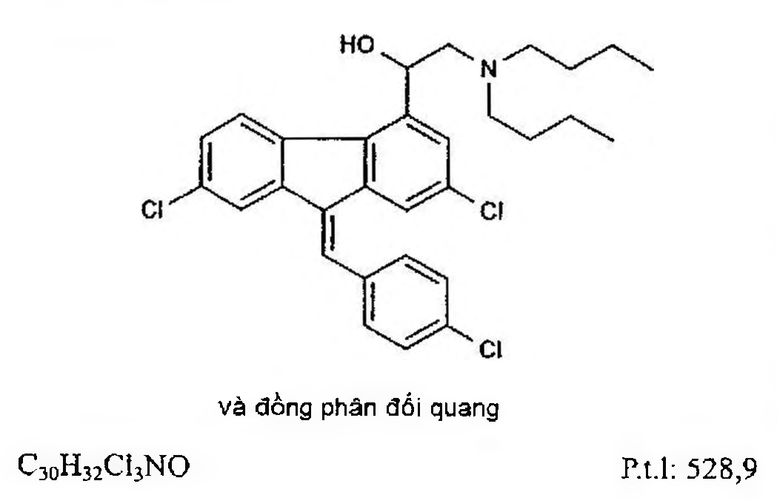

(Hình 11.520.1)

Lumefantrin là (1R,S)-2-(dibutylamino)-1-{(9Z)-2,7-dicloro-9-[(4-clorophenyl)methyliden]-9H-fluoren-4-yl}-ethanol, phải chứa từ 98,5 % đến 101,0 % C₂₂H₂₈Cl₃NO, tính theo chế phẩm đã làm khô.

Tính chất

Bột kết tinh màu vàng. Thực tế không tan trong nước, tan trong dicloromethan, khó tan trong methanol.

Chảy ở nhiệt độ từ 128 °C đến 132 °C.

Định tính

Có thể chọn một trong hai nhóm định tính sau:

Nhóm I: A.

Nhóm II: B, C.

A. Phổ hấp thụ hồng ngoại (Phụ lục 4.2) của chế phẩm phải phù hợp với phổ hấp thụ hồng ngoại của lumefantrin chuẩn.

B. Phương pháp quang phổ hấp thụ tử ngoại (Phụ lục 4.1). Cân chính xác khoảng 20 mg chế phẩm, hòa tan trong 200 ml methanol (TT) bằng cách lắc siêu âm trong vòng 15 min. Để nguội dung dịch tới nhiệt độ phòng, pha loãng dung dịch trên 5 lần bằng methanol (TT). Phổ hấp thụ tử ngoại (Phụ lục 4.1) của dung dịch thu được trong khoảng bước sóng từ 275 nm đến 325 nm cho một hấp thụ cực đại ở bước sóng 302 nm và có độ hấp thụ riêng (A 1 %, 1 cm) nằm trong khoảng từ 314 đến 348.

C. Phương pháp sắc ký lớp mỏng (Phụ lục 5.4).

Bản mỏng: Silica gel GF₂₅₄.

Dung môi khai triển: Ether dầu hỏa (khoảng sôi 40 °C - 60 °C) - ethyl acetat - acid acetic băng (40 : 6 : 10).

Dung dịch thử: Dung dịch chế phẩm trong ethyl acetat (TT) có nồng độ 10 mg/ml.

Dung dịch đối chiếu: Dung dịch lumefantrin chuẩn trong ethyl acetat (TT) có nồng độ 10 mg/ml.

Cách tiến hành: Chấm riêng biệt lên bản mỏng 10 μl mỗi dung dịch trên. Triển khai sắc ký đến khi dung môi đi được 15 cm. Lấy bản mỏng ra để khô hoàn toàn ngoài không khí hoặc làm khô bằng luồng không khí mát. Quan sát dưới ánh sáng tử ngoại ở bước sóng 254 nm.

Vết chính thu được trên sắc ký đồ của dung dịch thử phải giống với vết chính thu được trên sắc ký đồ của dung dịch đối chiếu về vị trí, hình dạng và độ lớn.

Tạp chất liên quan

Có thể chọn phương pháp A hoặc B.

A. Phương pháp sắc ký lỏng (Phụ lục 5.3).

Dung dịch tạo cặp ion: Hòa tan 5,65 g natri 1-hexansulfonat (TT) và 2,75 g natri dihydrophosphat (TT) trong khoảng 900 ml nước, điều chỉnh đến pH 2,3 bằng acid phosphoric (TT), pha loãng với nước để tạo thành 1000 ml dung dịch, lọc qua màng lọc 0,5 μm.

Pha động A: Dung dịch tạo cặp ion - nước - acetonitril - 1-propanol (20 : 50 : 25 : 5).

Pha động B: Dung dịch tạo cặp ion - nước - acetonitril - 1-propanol (20 : 10 : 65 : 5).

Pha động C: Nước - acetonitril - 1-propanol (10 : 10 : 40).

Dung dịch thử: Dung dịch chế phẩm trong acetonitril (TT) có nồng độ 0,3 mg/ml.

Dung dịch đối chiếu (1): Pha loãng dung dịch thử bằng acetonitril (TT) để thu được dung dịch có nồng độ lumefantrin

Dung dịch đối chiếu (2): Hòa tan 3 mg lumefantrin chuẩn dùng để kiểm tra tính thích hợp của hệ thống (hỗn hợp có chứa lumefantrin, tạp chất A, B, C của lumefantrin) trong 10 ml acetonitril (TT).

Điều kiện sắc ký:

Cột kích thước (12,5 cm × 4,0 mm) được nhồi pha tĩnh C₁₈ (5 μm).

Detector quang phổ tử ngoại đặt ở bước sóng 265 nm.

Tốc độ dòng: 2,0 ml/min.

Thể tích tiêm: 20 μl.

Cách tiến hành:

Tiến hành sắc ký theo chương trình dung môi như sau:

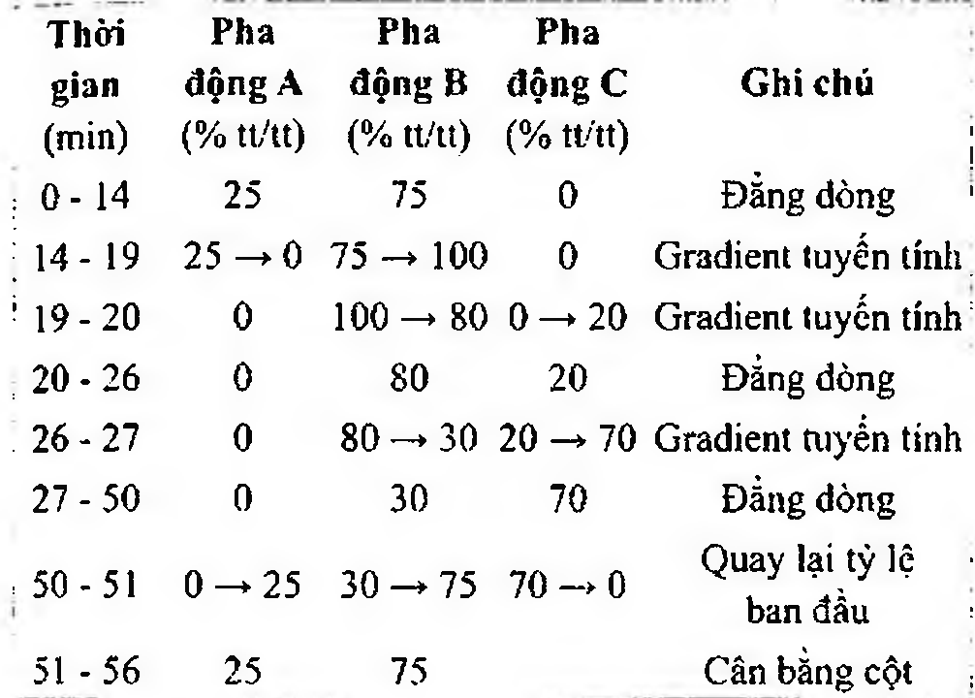

(Hình 11.520.2)

Kiểm tra tính phù hợp của hệ thống sắc ký: Trên sắc ký đồ của dung dịch đối chiếu (2), thời gian lưu tương đối so với lumefantrin (thời gian lưu khoảng 10 min): tạp chất A khoảng 0,9; tạp chất B khoảng 4,3 và tạp chất C khoảng 4,6.

Phép thử chỉ có giá trị khi tỷ số đỉnh-hõm (Hₚ/Hᵥ) không được nhỏ hơn 2,0, trong đó Hₚ là chiều cao của pic tạp chất A so với đường nền ngoại suy, Hᵥ là chiều cao của đáy hõm tách hai pic tạp chất A và lumefantrin. Nếu cần có thể điều chỉnh tỷ lệ acetonitril trong pha động A hoặc điều chỉnh chương trình dung môi.

Giới hạn: Trên sắc ký đồ của dung dịch thử, diện tích của các pic tạp chất tương ứng với pic tạp chất B hoặc tạp chất C không được lớn hơn ba lần diện tích của pic chính thu được trên sắc ký đồ của dung dịch đối chiếu (1) (0,3 %).

Diện tích của bất kỳ tạp chất nào khác với tạp chất B và tạp chất C không được lớn hơn diện tích của pic chính thu được trên sắc ký đồ của dung dịch đối chiếu (1) (0,1 %).

Tổng diện tích của tất cả các pic khác với pic chính không được lớn hơn 5 lần diện tích của pic chính thu được trên sắc ký đồ của dung dịch đối chiếu (1) (0,5 %).

Bỏ qua các pic tạp chất có diện tích nhỏ hơn 0,5 lần diện tích của pic chính thu được trên sắc ký đồ của dung dịch đối chiếu (1) (0,05 %) và các pic tương ứng với pic thu được trên sắc ký đồ của mẫu trắng.

Ghi chú:

Tạp chất A: (2RS)-2-(đibutylamino)-2-{(9Z)-2,7-đicloro-9-[(4-clorophenyl)methyliden]-9H-fluoren-4-yl}ethanol.

Tạp chất B: 1,4-bis[2,7-dicloro-9-[(4-clorophenyl)methyliden]-9H-fluoren-4-yl]-3,6-dioxabicyclo[3.1.0]hexan.

Tạp chất C: 2,3'-bis{2,7-đicloro-9-[(4-clorophenyl)methyliden]}-9H-fluoren-4-yl}-2,2'-bioxiranyl.

B. Phương pháp sắc ký lớp mỏng (Phụ lục 5.4).

Bản mỏng: Silica gel GF₂₅₄.

Dung môi khai triển: Ether dầu hỏa (khoảng sôi 40 °C - 60 °C) - ethyl acetat - acid acetic băng (40 : 6 : 10).

Dung dịch thử: Dung dịch chế phẩm trong ethyl acetat (TT) có nồng độ 10 mg/ml.

Dung dịch đối chiếu (1): Pha loãng 1,0 ml dung dịch thử thành 100 ml bằng ethyl acetat (TT).

Dung dịch đối chiếu (2): Pha loãng 3,0 ml dung dịch đối chiếu (1) thành 100 ml bằng ethyl acetat (TT).

Dung dịch đối chiếu (3): Pha loãng 2,0 ml dung dịch đối chiếu (1) thành 20,0 ml bằng ethyl acetat (TT).

Cách tiến hành: Chấm riêng biệt lên bản mỏng 10 μl mỗi dung dịch trên. Triển khai sắc ký đến khi dung môi đi được 15 cm. Lấy bản mỏng ra để khô ngoài không khí hoặc làm khô bằng luồng không khí mát. Quan sát dưới ánh sáng tử ngoại ở bước sóng 254 nm.

Trên sắc ký đồ của dung dịch thử, bất kỳ vết phụ nào không được đậm hơn vết chính thu được trên sắc ký đồ của dung dịch đối chiếu (2) (0,3 %) và không có quá 2 vết như vậy đậm hơn vết chính thu được trên sắc ký đồ của dung dịch đối chiếu (3) (0,1 %).

Kim loại nặng

Không được quá 10 phần triệu (Phụ lục 9.4.8). Lấy 1,0 g chế phẩm, tiến hành thử theo phương pháp 3.

Dùng 1,0 ml dung dịch chì mẫu 10 phần triệu Pb (TT) để chuẩn bị mẫu đối chiếu.

Mất khối lượng do làm khô

Không được quá 0,5 % (Phụ lục 9.6). (1,000 g, 105 °C, 3 h).

Tro sulfat

Không được quá 0,1 % (Phụ lục 9.9, phương pháp 1). Dùng 1,0 g chế phẩm.

Định lượng

Cân chính xác khoảng 0,45 g chế phẩm, hòa tan trong 50 ml acid acetic băng (TT) bằng cách khuấy trong vòng 15 min, chuẩn độ bằng dung dịch acid percloric 0,1 N (CĐ). Xác định điểm kết thúc bằng phương pháp chuẩn độ đo điện thế (Phụ lục 10.2).

1 ml dung dịch acid percloric 0,1 N (CĐ) tương đương với

Bảo quản

Trong đồ đựng kín.

Loại thuốc

Thuốc điều trị sốt rét.

Chế phẩm

Viên nén kết hợp với artemether.

</break>

11.521. LYSIN ACETAT

Lysini acetas

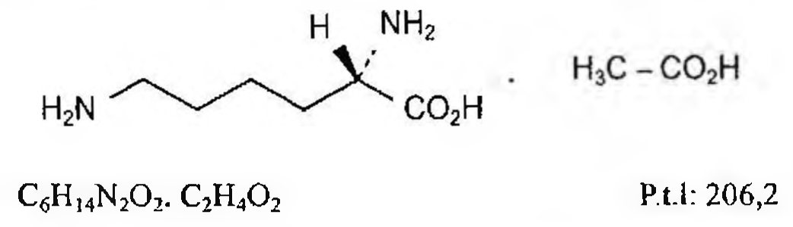

(Hình 11.521.1)

Lysin acetat là acid (2S)-2,6-diaminohexanoic acetat, phải chứa từ 98,5 % đến 101,0 % C₆H₁₄N₂O₂.C₂H₄O₂, tính theo chế phẩm đã làm khô.

Tính chất

Bột kết tinh trắng hoặc gần như trắng hay tinh thể không màu. Dễ tan trong nước, rất khó tan trong ethanol 96 %.

Định tính

Có thể chọn một trong hai nhóm định tính sau:

Nhóm I: A, C, E.

Nhóm II: B, C, D, E.

A. Phổ hấp thụ hồng ngoại (Phụ lục 4.2) của chế phẩm phải phù hợp với phổ hấp thụ hồng ngoại của lysin acetat chuẩn. Nếu phổ của chế phẩm và lysin acetat chuẩn ở trạng thái rắn khác nhau thì hòa tan riêng rẽ chế phẩm và chuẩn trong một thể tích ước tối thiểu, bay hơi ở 60 °C và ghi phổ của cắn mới thu được.

B. Trong phần Các chất dương tính với ninhydrin, vết chính trên sắc ký đồ của dung dịch thử (2) phải tương tự về vị trí, màu sắc và kích thước với vết chính trên sắc ký đồ của dung dịch đối chiếu (1).

C. Chế phẩm phải đáp ứng phép thử Góc quay cực riêng.

D. Lấy 0,1 ml dung dịch S (xem Độ trong và màu sắc của dung dịch), thêm 2 ml nước và 1 ml dung dịch acid phosphomolybdic 5 % (TT). Tủa trắng hơi vàng tạo thành.

E. Chế phẩm cho phản ứng của acetat (Phụ lục 8.1).

Độ trong và màu sắc của dung dịch

Dung dịch S: Hòa tan 5,0 g chế phẩm trong nước cất và pha loãng thành 50 ml với cùng dung môi.

Dung dịch S phải trong (Phụ lục 9.2) và không màu (Phụ lục 9.3, phương pháp 2).

Góc quay cực riêng

Từ +8,5° đến +10,0°, tính theo chế phẩm đã làm khô (Phụ lục 6.4).

Dùng dung dịch S để đo.

Các chất dương tính với ninhydrin

Phương pháp sắc ký lớp mỏng (Phụ lục 5.4).

Bản mỏng: Silica gel.

Dung môi khai triển: Amoniac - 2-propanol (30 : 70).

Dung dịch thử (1): Hòa tan 0,10 g chế phẩm trong nước và pha loãng thành 10 ml với cùng dung môi.

Dung dịch thử (2): Pha loãng 1 ml dung dịch thử (1) thành 50 ml bằng nước.

Dung dịch đối chiếu (1): Hòa tan 10 mg lysin acetat chuẩn trong nước và pha loãng thành 50 ml với cùng dung môi.

Dung dịch đối chiếu (2): Pha loãng 5 ml dung dịch thử (2) thành 20 ml bằng nước.

Dung dịch đối chiếu (3): Hòa tan 10 mg lysin acetat chuẩn và 10 mg arginin chuẩn trong nước và pha loãng thành 25 ml với cùng dung môi.

Cách tiến hành: Chấm riêng biệt lên bản mỏng 5 μl mỗi dung dịch trên. Để khô bản mỏng ngoài không khí. Triển khai bản mỏng đến khi dung môi đi được 2/3 bản mỏng. Sấy bản mỏng ở nhiệt độ 100 °C đến 105 °C đến khi amoniac bay hơi hết. Phun dung dịch ninhydrin 0,2 % (TT) và sấy bản mỏng ở nhiệt độ 100 °C đến 105 °C trong 15 min. Trên sắc ký đồ của dung dịch thử (1), bất kỳ vết phụ nào ngoài vết chính không được có màu đậm hơn vết chính của dung dịch đối chiếu (2) (0,5 %). Phép thử chỉ có giá trị khi trên sắc ký đồ của dung dịch đối chiếu (3) cho hai vết tách nhau hoàn toàn.

Clorid

Không được quá 0,02 % (Phụ lục 9.4.5). Pha loãng 2,5 ml dung dịch S thành 15 ml bằng nước để thử.

Sulfat

Không được quá 0,03 % (Phụ lục 9.4.14). Pha loãng 5 ml dung dịch S thành 15 ml bằng nước cất để thử.

Amoni

Không được quá 0,02 % (Phụ lục 9.4.1). Lấy 50 mg chế phẩm tiến hành theo phương pháp B. Dùng 0,1 ml dung dịch amoni mẫu 100 phần triệu NH₄ (TT) để chuẩn bị mẫu đối chiếu.

Sắt

Không được quá 30 phần triệu (Phụ lục 9.4.13). Hòa tan 0,33 g chế phẩm trong 10 ml dung dịch acid hydrocloric loãng (TT) trong một bình gạn. Chiết 3 lần, mỗi lần với 10 ml methyl isobutyl keton (TT) và lắc trong 3 min. Tập trung dịch chiết hữu cơ, thêm 10 ml nước, lắc trong 3 min. Lấy lớp nước và tiến hành thử.

Kim loại nặng

Không được quá 10 phần triệu (Phụ lục 9.4.8). Lấy 12 ml dung dịch S tiến hành theo phương pháp I.

Dùng dung dịch chì mẫu 1 phần triệu Pb (TT) để chuẩn bị mẫu đối chiếu.

Mất khối lượng do làm khô

Không được quá 0,5 % (Phụ lục 9.6). (1,000 g; 60 °C; 3 h).

Tro sulfat

Không được quá 0,1 % (Phụ lục 9.9, phương pháp 2). Dùng 1,0 g chế phẩm.

Định lượng

Hòa tan 80,0 mg chế phẩm trong 3 ml acid formic khan (TT). Thêm 50 ml acid acetic khan (TT). Chuẩn độ bằng dung dịch acid percloric 0,1 N (CĐ), xác định điểm kết thúc bằng phương pháp chuẩn độ điện thế (Phụ lục 10.2).

Song song tiến hành một mẫu trắng.

1 ml dung dịch acid percloric 0,1 N (CĐ) tương đương với 10,31 mg C₉H₁₁N₃O₂.

Bảo quản

Trong bao bì kín, tránh ánh sáng.

Loại thuốc

Acid amin.

Chế phẩm

Viên nén, nang, thuốc tiêm.

</break>

11.522. CÁC MACROGOL

Macrogol

Hỗn hợp các polymer có công thức chung H-(OCH₂-CH₂)ₙ-OH trong đó n là số lượng trung bình các nhóm oxyethylen. Các macrogol được phân loại theo phân tử lượng trung bình.

Trong chế phẩm có thể có chứa chất bảo quản.

Tính chất

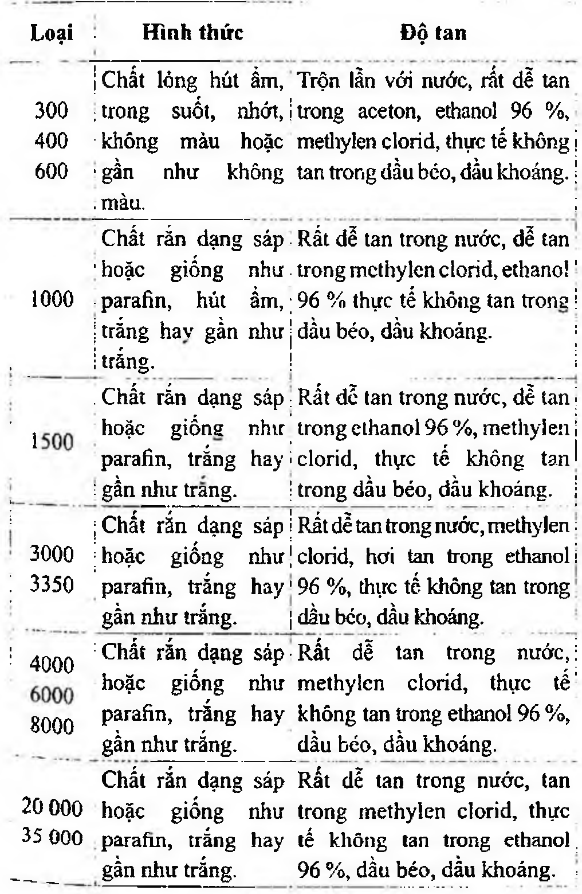

(Hình 11.522.1)

Định tính

A. Chế phẩm phải đáp ứng phép thử Độ nhớt (Phụ lục 6.3).

B. Thêm 0,5 ml acid sulfuric (TT) vào ống nghiệm có chứa 1 g chế phẩm. Đậy ống nghiệm bằng nút có gắn ống dẫn khí, đun nóng cho đến khi có khói trắng tạo thành. Dẫn khói vào 1 ml dung dịch thủy ngân clorid (TT). Xuất hiện tủa kết tinh màu trắng.

C. Thêm 0,1 g kali thiocyanat (TT) và 0,1 g cobalt nitrat (TT) vào 0,1 g chế phẩm, dùng đũa thủy tinh trộn đều.

Thêm 5 ml methylen clorid (TT) và lắc. Pha lỏng trở nên màu xanh.

Độ trong và màu sắc của dung dịch

Hòa tan 12,5 g chế phẩm trong nước và pha loãng thành 50 ml bằng nước. Dung dịch thu được phải trong (Phụ lục 9.2) và không được đậm màu hơn màu mẫu VN₆ (Phụ lục 9.3, phương pháp 2).

Giới hạn acid - kiềm

Hòa tan 5,0 g chế phẩm trong 50 ml nước không có carbon dioxyd (TT) và thêm 0,15 ml dung dịch xanh bromothymol (TT), dung dịch có màu vàng hay xanh lá. Lượng dung dịch natri hydroxyd 0,1 N (CĐ) được dùng để làm chuyển màu chỉ thị sang xanh dương không quá 0,1 ml.

Độ nhớt (Phụ lục 6.3)

Độ nhớt được tính dựa trên tỷ trọng theo bảng dưới đây:

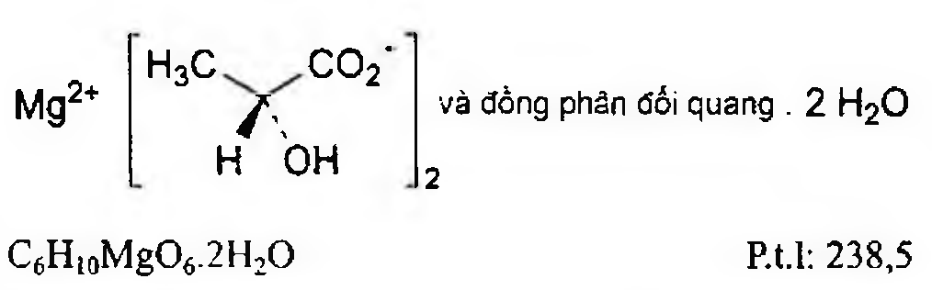

(Hình 11.522.2)

thúc bằng phương pháp chuẩn độ điện thế (Phụ lục 10.2).

Song song tiến hành một mẫu trắng.

1 ml dung dịch acid percloric 0,1 N (CĐ) tương đương với

Bảo quản

Trong bao bì kín, tránh ánh sáng.

Loại thuốc

Acid amin.

Chế phẩm

Viên nén, nang, thuốc tiêm.

</break>

11.523. CÁC MACROGOL

Macrogol

Hỗn hợp các polymer có công thức chung H-(OCH₂-CH₂)ₙ-OH trong đó n là số lượng trung bình các nhóm oxyethylen. Các macrogol được phân loại theo phân tử lượng trung bình.

Trong chế phẩm có thể có chứa chất bảo quản.

Tính chất



(Hình 11.523.1)

Định tính

A. Chế phẩm phải đáp ứng phép thử Độ nhớt (Phụ lục 6.3).

B. Thêm 0,5 ml acid sulfuric (TT) vào ống nghiệm có chứa 1 g chế phẩm. Đậy ống nghiệm bằng nút có gắn ống dẫn khí, đun nóng cho đến khi có khói trắng tạo thành. Dẫn khói vào 1 ml dung dịch thủy ngân clorid (TT). Xuất hiện tủa kết tinh màu trắng.

C. Thêm 0,1 g kali thiocyanat (TT) và 0,1 g cobalt nitrat (TT) vào 0,1 g chế phẩm, dùng đũa thủy tinh trộn đều.

Thêm 5 ml methylen clorid (TT) và lắc. Pha lỏng trở nên màu xanh.

Độ trong và màu sắc của dung dịch

Hòa tan 12,5 g chế phẩm trong nước và pha loãng thành 50 ml bằng nước. Dung dịch thu được phải trong (Phụ lục 9.2) và không được đậm màu hơn màu mẫu VN₆ (Phụ lục 9.3, phương pháp 2).

Giới hạn acid - kiềm

Hòa tan 5,0 g chế phẩm trong 50 ml nước không có carbon dioxyd (TT) và thêm 0,15 ml dung dịch xanh bromothymol (TT), dung dịch có màu vàng hay xanh lá. Lượng dung dịch natri hydroxyd 0,1 N (CĐ) được dùng để làm chuyển màu chỉ thị sang xanh dương không quá 0,1 ml.

Độ nhớt (Phụ lục 6.3)

Độ nhớt được tính dựa trên tỷ trọng theo bảng dưới đây:



(Hình 11.523.2)

Chỉ số hydroxyl

Cho m (g) chế phẩm (ghi ở bảng dưới) vào bình nón khô có gắn ống sinh hàn hồi lưu. Thêm 25,0 ml dung dịch anhydrid phthalic (TT), lắc nhẹ để hòa tan, sau đó đun hồi lưu trong 60 min. Để nguội. Rửa sinh hàn bằng 25 ml pyridin (TT) và 25 ml nước cất. Chuẩn độ bằng dung dịch natri hydroxyd 1 M (CĐ), chỉ thị là 1,5 ml dung dịch phenolphthalein (TT) đến khi xuất hiện màu hồng (n₁ ml).

Tiến hành song song mẫu trắng (n₂ ml). Chỉ số hydroxyl của chế phẩm được tính bằng công thức:

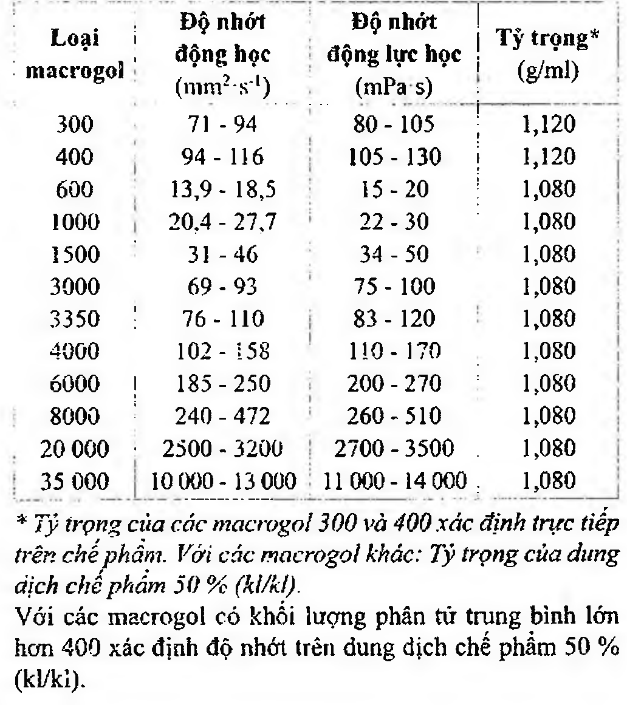

(Hình 11.523.3)

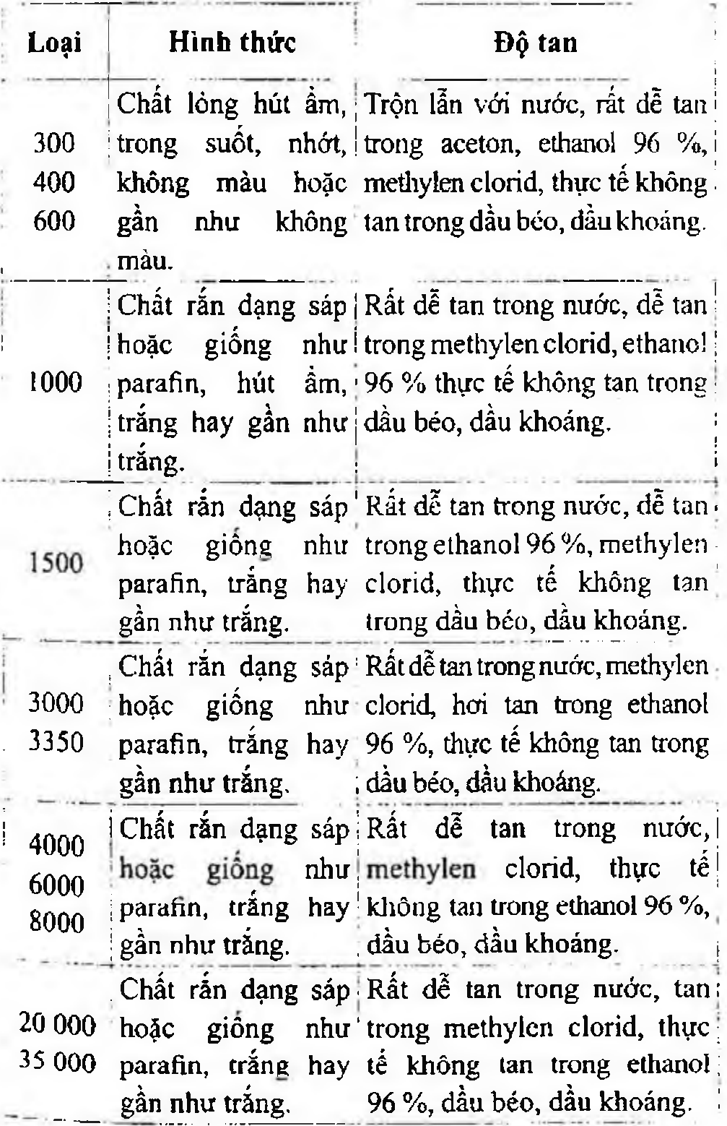

(Hình 11.523.4)

Với các macrogol có khối lượng phân tử trên 1000, nếu lượng nước nhiều hơn 0,5 % thì phải sấy chế phẩm ở 100 °C đến 105 °C trong 2 h và xác định chỉ số hydroxyl trên chế phẩm đã làm khô.

Chất khử

Hòa tan 1 g chế phẩm trong 1 ml dung dịch resorcinol 1 %, làm ấm nhẹ nếu cần. Thêm 2 ml acid hydrocloric (TT). Sau 5 min, dung dịch không được đậm màu hơn màu mẫu D₅ (Phụ lục 9.3, phương pháp 1).

Formaldehyd

Không được quá 30 phần triệu.

Dung dịch thử: Thêm 0,25 ml dung dịch muối natri của acid cromotropic (TT) vào 1,00 g chế phẩm. Làm lạnh trong nước đá và thêm 5 ml acid sulfuric (TT). Để yên 15 min, thêm nước từ từ vừa đủ 10 ml.

Dung dịch đối chiếu: Pha loãng 0,860 g dung dịch formaldehyd (TT) thành 100 ml bằng nước. Pha loãng 1,0 ml dung dịch thu được thành 100 ml bằng nước. Trong bình định mức 10 ml, trộn 1,00 ml dung dịch này với 0,25 ml dung dịch muối natri của acid cromotropic (TT), làm lạnh trong nước đá và thêm 5 ml acid sulfuric (TT). Để yên 15 min và thêm nước từ từ vừa đủ 10 ml.

Mẫu trắng: Trong bình định mức 10 ml trộn 1 ml nước với 0,25 ml dung dịch muối natri của acid cromotropic (TT), làm lạnh trong nước đá và thêm 5,0 ml acid sulfuric (TT).

Thêm nước từ từ vừa đủ 10 ml.

Đo độ hấp thụ của dung dịch thử ở bước sóng 567 nm. Độ hấp thụ này không được lớn hơn độ hấp thụ của dung dịch đối chiếu.

Việc dùng các macrogol có lượng formaldehyd cao có thể gây ra tác dụng phụ nên nhà quản lý có thể qui định không vượt quá 15 phần triệu.

Ethylen glycol và diethylen glycol

Chỉ tiến hành với các macrogol có khối lượng phân tử dưới 1000.

Không được quá 0,4 %, tính trên tổng lượng ethylen glycol và diethylen glycol.

Phương pháp sắc ký khí (Phụ lục 5.2).

Dung dịch thử: Hòa tan 5,00 g chế phẩm trong aceton (TT) và pha loãng thành 100,0 ml với cùng dung môi.

Dung dịch đối chiếu: Hòa tan 0,10 g ethylen glycol (TT) và 0,50 g diethylen glycol (TT) trong aceton (TT), pha loãng thành 100,0 ml với cùng dung môi. Lấy 1,0 ml dung dịch pha loãng thành 10,0 ml bằng aceton (TT).

Điều kiện sắc ký:

Cột thủy tinh (1,8 m x 2 mm) được nhồi diatomit được silan hóa dùng cho sắc ký khí và được tẩm 5 % (kl/kl) macrogol 20 000 (TT).

Khí mang: Nitrogen dùng cho sắc ký.

Tốc độ dòng: 30 ml/min.

Nhiệt độ: Cột: Cân bằng cột, nếu cần, ở 200 °C trong 15 h; điều chỉnh nhiệt độ ban đầu của cột để thời gian lưu của diethylen glycol là 14 min đến 16 min; sau đó tăng nhiệt độ cột lên khoảng 30 °C với tốc độ 2 °C/min nhưng không vượt quá 170 °C. Buồng tiêm và detector: 250 °C.

Detector: Ion hóa ngọn lửa.

Thể tích tiêm: 2 μl

Tiến hành 5 lần tiêm mẫu để kiểm tra độ lặp lại.

Ethylen oxyd và dioxan

Không được quá 1 phần triệu ethylen oxyd và không được quá 10 phần triệu dioxan (Phụ lục 10.15).

Kim loại nặng

Không được quá 20 phần triệu (Phụ lục 9.4.8). Hòa tan 2,0 g chế phẩm trong nước và pha loãng thành 20 ml với cùng dung môi. Lấy 12 ml dung dịch thu được và tiến hành thử theo phương pháp I. Dùng dung dịch chì mẫu 2 phần triệu Pb (TT) để chuẩn bị mẫu đối chiếu.

Nước

Không được quá 2,0 % với các macrogol có khối lượng phân tử không lớn hơn 1000 và không được quá 1,0 % với các macrogol có khối lượng phân tử lớn hơn 1000.

Dùng 2,00 g chế phẩm (Phụ lục 10.3).

Tro sulfat

Không được quá 0,2 % (Phụ lục 9.9, phương pháp 2). Dùng 1,0 g chế phẩm.

Bảo quản

Trong bình kín, tránh ánh sáng.

Nhãn

Ghi rõ loại macrogol, nồng độ chất bảo quản, lượng formaldehyd.

Loại thuốc

Tá dược.

</break>

11.524. MAGNESI CARBONAT NẶNG

Magnesii subcarbonas ponderosus

Magnesi carbonat nặng là magnesi carbonat hydrat base, phải chứa từ 40,0 % đến 45,0 % MgO.

Tính chất

Bột trắng. Thực tế không tan trong nước, tan trong acid loãng đồng thời sủi bọt mạnh.

Định tính

A. Chế phẩm có khối lượng riêng thô (Phụ lục 6.13) không nhỏ hơn 0,25 g/ml.

B. Chế phẩm phải cho phản ứng của carbonat (Phụ lục 8.1).

C. Hòa tan khoảng 15 mg chế phẩm trong 2 ml dung dịch acid nitric 2 M (TT) và trung hòa bằng dung dịch natri hydroxyd 2 M (TT). Dung dịch thu được phải cho phản ứng của ion magnesi (Phụ lục 8.1).

Màu sắc của dung dịch

Dung dịch S: Hòa tan 5,0 g chế phẩm trong dung dịch acid acetic 2 M (TT), khi hết sủi bọt đun sôi 2 min, để nguội và pha loãng thành 100 ml bằng dung dịch acid acetic 2 M (TT). Lọc qua phễu sứ có lỗ xốp thích hợp đã nung đến khối lượng không đổi ở 600 °C và xác định bì trước để được dung dịch trong. Cần để thử chất không tan trong acid acetic.

Dung dịch S không được có màu đậm hơn màu mẫu N₆ (Phụ lục 9.3, phương pháp 2).

Chất tan trong nước

Không được quá 1,0 %. Trộn 2,00 g chế phẩm với 100 ml nước, đun sôi 5 min, lọc khi còn nóng qua phễu thủy tinh xốp (số độ xốp 40), để nguội, pha loãng dịch lọc với nước thành 100 ml. Bốc hơi 50 ml dịch lọc đến khô, cắn thu được sấy ở 100 °C đến 105 °C đến khối lượng không đổi. Lượng cắn còn lại không được quá 10 mg.

Chất không tan trong acid acetic

Không được quá 0,05 %. Cắn thu được trong quá trình chuẩn bị dung dịch S, sau khi rửa, sấy và nung ở 600 °C đến khối lượng không đổi không được quá 2,5 mg.

Clorid

Không được quá 0,07 % (Phụ lục 9.4.5). Pha loãng 1,5 ml dung dịch S thành 15 ml bằng nước và tiến hành thử.

Sulfat

Không được quá 0,6 % (Phụ lục 9.4.14). Pha loãng 0,5 ml dung dịch S thành 15 ml bằng nước và tiến hành thử.

Arsen

Không được quá 2 phần triệu (Phụ lục 9.4.2). Lấy 10 ml dung dịch S rồi tiến hành thử theo phương pháp A.

Calci

Không được quá 0,75% (Phụ lục 9.4.3). Pha loãng 2,6 ml dung dịch S thành 150 ml bằng nước.

Lấy 15 ml dung dịch thu được để thử.

Sắt

Không được quá 400 phần triệu (Phụ lục 9.4.13). Hòa tan 0,1 g chế phẩm trong 3 ml dung dịch acid hydrocloric 2 M (TT), pha loãng thành 10 ml bằng nước.

Pha loãng 2,5 ml dung dịch thu được thành 10 ml bằng nước để tiến hành thử.

Kim loại nặng

Không được quá 20 phần triệu (Phụ lục 9.4.8). Thêm 15 ml dung dịch acid hydrocloric 25 % (TT) vào 20 ml dung dịch S và lắc với 25 ml methyl isobutyl keton (TT) trong 2 min. Để tách lớp, lấy lớp nước bốc hơi đến khô trên cách thủy. Hòa tan cắn trong 1 ml dung dịch acid acetic 5 M (TT) và thêm nước vừa đủ 20 ml. Lấy 12 ml dung dịch thu được để thử theo phương pháp 1.

Dùng dung dịch chì mẫu 1 phần triệu Pb (TT) để chuẩn bị mẫu đối chiếu.

Định lượng

Hòa tan 0,150 g chế phẩm trong hỗn hợp gồm 20 ml nước và 2 ml dung dịch acid hydrocloric 2 M (TT). Chuẩn độ bằng dung dịch natri edetat 0,1 M (CĐ) theo Phương pháp chuẩn độ complexon (Phụ lục 10.5).

1 ml dung dịch natri edetat 0,1 M (CĐ) tương đương với 4,030 mg MgO.

Bảo quản

Trong đồ đựng kín. Loại thuốc

Kháng acid, nhuận tràng.

</break>

11.525. MAGNESI CARBONAT NHẸ

Magnesii subcarbonas levis

Magnesi carbonat nhẹ là magnesi carbonat hydrat base phải chứa từ 40,0 % đến 45,0 % MgO.

Tính chất

Bột trắng. Thực tế không tan trong nước, tan trong acid loãng đồng thời sủi bọt mạnh.

Định tính

A. Chế phẩm có khối lượng riêng thô (Phụ lục 6.13) không lớn hơn 0,15 g/ml.

B. Chế phẩm phải cho phản ứng của carbonat (Phụ lục 8.1).

C. Hòa tan khoảng 15 mg chế phẩm trong 2 ml dung dịch acid nitric 2 M (TT) và trung hòa bằng dung dịch natri hydroxyd 2 M (TT). Dung dịch thu được phải cho phản ứng của ion magnesi (Phụ lục 8.1).

Màu sắc của dung dịch

Dung dịch S: Hòa tan 5,0 g chế phẩm trong dung dịch acid acetic 2 M (TT), khi hết sủi bọt đun sôi 2 min, để nguội và pha loãng thành 100 ml bằng dung dịch acid acetic 2 M (TT). Lọc qua phễu sứ có lỗ xốp thích hợp đã nung đến khối lượng không đổi ở 600 °C và xác định bì trước để được dung dịch trong. Cắn để thử chất không tan trong acid acetic.

Dung dịch S không được có màu đậm hơn màu mẫu N6 (Phụ lục 9.3, phương pháp 2).

Chất tan trong nước

Không được quá 1,0 %. Trộn 2,00 g chế phẩm với 100 ml nước, đun sôi 5 min, lọc khi còn nóng qua phễu thủy tinh xốp (số độ xốp 40), để nguội, pha loãng dịch lọc với nước thành 100 ml. Bốc hơi 50 ml dịch lọc đến khô, cắn thu được sấy ở 100 °C đến 105 °C đến khối lượng không đổi. Lượng cắn còn lại không được quá 10 mg.

Chất không tan trong acid acetic

Không được quá 0,05 %. Cắn thu được trong quá trình chuẩn bị dung dịch S, sau khi rửa, sấy và nung ở 600 °C đến khối lượng không đổi không được quá 2,5 mg.

Clorid

Không được quá 0,07 % (Phụ lục 9.4.5). Pha loãng 1,5 ml dung dịch S thành 15 ml bằng nước và tiến hành thử.

Arsen

Không được quá 2 phần triệu (Phụ lục 9.4.2). Lấy 10 ml dung dịch S rồi tiến hành thử theo phương pháp A.

Calci

Không được quá 0,75% (Phụ lục 9.4.3). Pha loãng 2,6 ml dung dịch S thành 150 ml bằng nước.

Lấy 15 ml dung dịch thu được để thử.

Sắt

Không được quá 400 phần triệu (Phụ lục 9.4.13). Hòa tan 0,1 g chế phẩm trong 3 ml dung dịch acid hydrocloric 2 M (TT), pha loãng thành 10 ml bằng nước.

Pha loãng 2,5 ml dung dịch thu được thành 10 ml bằng nước để thử.

Sulfat

Không được quá 0,3 % (Phụ lục 9.4.14). Pha loãng 1,0 ml dung dịch S thành 15 ml bằng nước và tiến hành thử.

Kim loại nặng

Không được quá 20 phần triệu (Phụ lục 9.4.8). Thêm 15 ml dung dịch acid hydrocloric 25 % (TT) vào 20 ml dung dịch S và lắc với 25 ml methyl isobutyl keton (TT) trong 2 min. Để tách lớp, lấy lớp nước bốc hơi đến khô trên cách thủy. Hòa tan cắn trong 1 ml dung dịch acid acetic 5 M (TT) và thêm nước vừa đủ 20 ml. Lấy 12 ml dung dịch thu được để thử theo phương pháp I.

Dùng dung dịch chì mẫu 1 phần triệu Pb (TT) để chuẩn bị mẫu đối chiếu.

Định lượng

Hòa tan 0,150 g chế phẩm trong hỗn hợp gồm 20 ml nước và 2 ml dung dịch acid hydrocloric 2 M (TT). Chuẩn độ bằng dung dịch natri edetat 0,1 M (CĐ) theo Phương pháp chuẩn độ complexon (Phụ lục 10.5).

1 ml dung dịch natri edetat 0,1 M (CĐ) tương đương với 4,030 mg MgO.

Bảo quản

Trong chai lọ nút kín. Loại thuốc

Kháng acid, nhuận tràng.

</break>

11.526. MAGNESI CLORID

Magnesii chloridum

Magnesi clorid hexahydrat

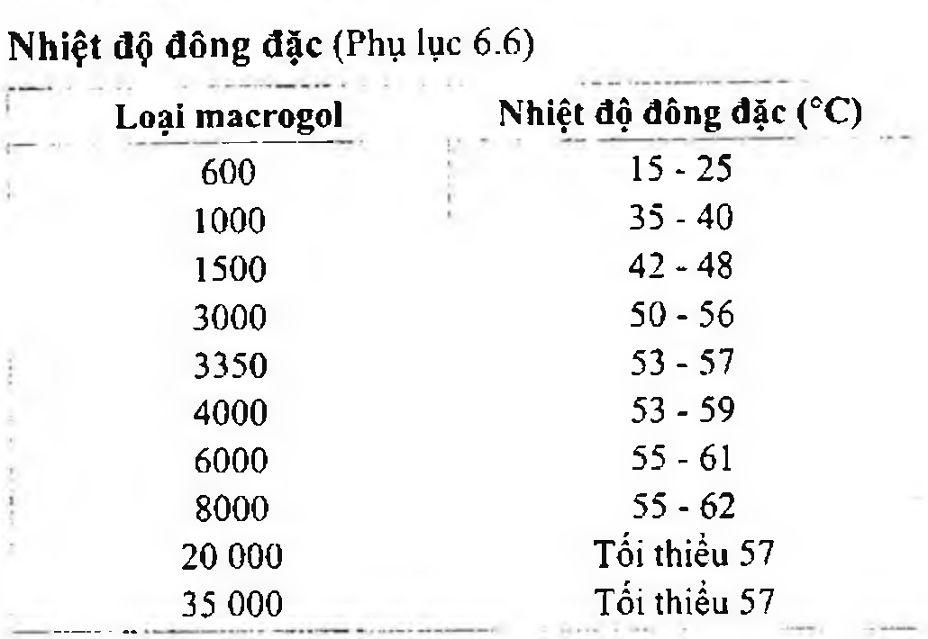

(Hình 11.526.1)

Magnesi clorid hexahydrat phải chứa từ 98,0 % đến 101,0 %

MgCl2.6H2O. Tính chất

Tinh thể không màu, dễ hút ẩm. Rất dễ tan trong nước, dễ tan trong ethanol 96 %.

Định tính

A. Chế phẩm phải đáp ứng yêu cầu phép thử Nước.

B. Chế phẩm phải cho phản ứng (A) của ion clorid và cho phản ứng của ion magnesi (Phụ lục 8.1).

Độ trong và màu sắc của dung dịch

Dung dịch S: Hòa tan 10,0 g chế phẩm trong nước không

có carbon dioxyd (TT) và pha loãng thành 100,0 ml với cùng dung môi.

Dung dịch S phải trong (Phụ lục 9.2) và không màu (Phụ lục 9.3, phương pháp 2).

Giới hạn acid - kiềm

Thêm 0,05 ml dung dịch đỏ phenol (TT) vào 5 ml dung dịch

S. Không quá 0,3 ml dung dịch acid hydrocloric 0,01 M (CĐ) hoặc dung dịch natri hydroxyd 0,01 M (CĐ) được dùng để làm thay đổi màu của chỉ thị.

Bromid

Không được quá 0,05 %. Pha loãng 2,0 ml dung dịch S thành 10,0 ml bằng nước.

Thêm 4,0 ml nước, 2,0 ml dung dịch đỏ phenol (TT) và 1,0 ml dung dịch cloramin T 0,02 % (TT) vào 1,0 ml dung dịch trên, trộn đều ngay. Sau đúng 2 min, thêm 0,30 ml dung dịch natri thiosulfat 0,1 M, trộn đều và pha loãng thành 10,0 ml bằng nước. Độ hấp thụ (Phụ lục 4.1) của dung dịch trên được đo ở bước sóng 590 nm, dùng nước làm mẫu trắng, không được lớn hơn độ hấp thụ của dung dịch đối chiếu, được chuẩn bị trong cùng thời gian và cùng một phương pháp, dùng 5,0 ml dung dịch kali bromid 0,0003 %.

Sulfat

Không được quá 0,01 % (Phụ lục 9.4.14). Lấy 15 ml dung dịch S và tiến hành thử.

Arsen

Không được quá 2 phần triệu (Phụ lục 9.4.2). Lấy 0,5 g chế phẩm tiến hành thử theo phương pháp A.

Calci

Không được quá 0,1 % (Phụ lục 9.4.3). Pha loãng 1,0 ml dung dịch S thành 15 ml bằng nước và tiến hành thử.

Kim loại nặng

Không được quá 10 phần triệu (Phụ lục 9.4.8). Lấy 12 ml dung dịch S tiến hành thử theo phương pháp 1.

Dùng dung dịch chì mẫu 1 phần triệu Pb (TT) để chuẩn bị mẫu đối chiếu.

Sắt

Không được quá 10 phần triệu (Phụ lục 9.4.13). Lấy 10 ml dung dịch S và tiến hành thử.

Nhôm

Nếu chế phẩm được dự định dùng để sản xuất dung dịch thẩm tách màng bụng, dung dịch thẩm tách máu hoặc dung dịch lọc máu thì phải đáp ứng yêu cầu thử giới hạn nhôm.

Không được quá 1 phần triệu (Phụ lục 9.4.9).

Dung dịch thử: Hòa tan 4 g chế phẩm trong 100 ml nước và thêm 10 ml dung dịch đệm acetat pH 6,0 (TT).

Dung dịch đối chiếu: Hỗn hợp gồm 2,0 ml dung dịch nhôm mẫu 2 phần triệu Al (TT), 10 ml dung dịch đệm acetat pH 6,0 (TT) và 98 ml nước.

Dung dịch mẫu trắng: Hỗn hợp gồm 10 ml dung dịch đệm acetat pH 6,0 (TT) và 100 ml nước.

Kali

Nếu chế phẩm được dự định dùng để sản xuất thuốc tiêm thì phải đáp ứng yêu cầu thử giới hạn kali.

Không được quá 0,05 %.

Phương pháp quang phổ phát xạ nguyên tử (Phụ lục 4.4, phương pháp 1).

Dung dịch thử: Hòa tan 1,00 g chế phẩm trong nước và pha loãng thành 100,0 ml bằng cùng dung môi.

Dung dịch chuẩn: Hòa tan trong nước 1,144 g kali clorid (TT) đã được sấy khô trước ở 100 °C đến 105 °C trong 3 h và pha loãng thành 1000,0 ml bằng cùng dung môi (600 µg K/ml).

Pha loãng theo yêu cầu.

Đo cường độ phát xạ của các dung dịch ở bước sóng 766,5 nm.

Nước

Từ 51,0 % đến 55,0 % (Phụ lục 10.3). Dùng 50,0 mg chế phẩm.

Định lượng

Hòa tan 0,300 g chế phẩm trong 50 ml nước. Chuẩn độ bằng dung dịch natri edetat 0,1 M (CĐ) theo Phương pháp chuẩn độ complexon (Phụ lục 10.5).

1 ml dung dịch natri edetat 0.1 M (CĐ) tương đương với 20,33 mg MgCl2.6H2O.

Bảo quản

Trong lọ kín.

Nhãn

Trên nhãn phải ghi rõ mục đích sử dụng của chế phẩm dùng trong sản xuất dung dịch thẩm tách màng bụng, dung dịch thẩm tách máu, dung dịch lọc máu hoặc dùng trong sản xuất thuốc tiêm.

Loại thuốc

Dùng để điều trị tình trạng thiểu chất điện giải và trong các dung dịch thẩm tách.

</break>

11.527. MAGNESI HYDROXYD

Magnesii hydroxydum



(Hình 11.527.1)

Magnesi hydroxyd phải chứa từ 95,0 % đến 100,5 %

Mg(OH)2. Tính chất

Bột vô định hình, mịn và trắng. Thực tế không tan trong nước, tan trong các acid loãng.

Định tính

A. Hòa tan khoảng 15 mg chế phẩm trong 2 ml dung dịch acid nitric 2 M (TT) và trung hòa dung dịch bằng dung

dịch natri hydroxyd 2 M (TT). Dung dịch này phải cho phản ứng của ion magnesi (Phụ lục 8.1).

B. Chế phẩm phải đạt yêu cầu của phép thử Mất khối lượng do nung.

Màu sắc của dung dịch

Dung dịch S: Hòa tan 5,0 g chế phẩm trong hỗn hợp gồm 50 ml acid acetic (TT) và 50 ml nước, chỉ được sủi bọt nhẹ.

Đun sôi 2 min, để nguội và pha loãng thành 100 ml bằng dung dịch acid acetic 2 M (TT). Lọc (nếu cần) qua phễu lọc sứ hay silica có đường kính lỗ lọc thích hợp đã được nung và xác định bì trước, để được dung dịch trong.

Dung dịch S không được có màu đậm hơn màu mẫu N6 (Phụ lục 9.3, phương pháp 2).

Chất tan trong nước

Không được quá 2,0 %. Trộn 2,00 g chế phẩm với 100 ml nước và đun sôi 5 min.

Lọc nóng qua phễu thủy tinh xốp (số độ xốp là 40), để nguội và pha loãng thành 100 ml bằng nước. Bốc hơi 50 ml dung dịch này đến khô và sấy ở 100 °C đến 105 °C đến khối lượng không đổi. Lượng cắn không được quá 20 mg.

Chất không tan trong acid acetic

Không được quá 0,1 %. Lượng cắn còn lại trong quá trình chuẩn bị dung dịch S đã được rửa, sấy khô và nung ở 600 °C đến khối lượng không đổi không được quá 5 mg.

Clorid

Không được quá 0,1 % (Phụ lục 9.4.5). Pha loãng 1 ml dung dịch S thành 15 ml bằng nước và tiến hành thử.

Sulfat

Không được quá 0,5 % (Phụ lục 9.4.14)

Pha loãng 0,6 ml dung dịch S thành 15 ml bằng nước và tiến hành thử.

Arsen

Không được quá 4 phần triệu (Phụ lục 9.4.2). Lấy 5 ml dung dịch S để thử theo phương pháp A.

Calci

Không được quá 1,5 % (Phụ lục 9.4.3). Pha loãng 1,3 ml dung dịch S thành 150 ml bằng nước.

Lấy 15 ml dung dịch thu được để thử.

Kim loại nặng

Không được quá 30 phần triệu (Phụ lục 9.4.8). Hòa tan 2,0 g chế phẩm trong 20 ml dung dịch acid hydrocloric 25 % (TT) và lắc với 25 ml methyl isobutyl keton (TT) 2 min. Để tách lớp, lấy lớp nước và bốc hơi đến khô. Hòa tan cắn trong 30 ml nước.

Lấy 12 ml dung dịch thu được thử theo phương pháp I.

Dùng dung dịch chì mẫu 2 phần triệu Pb (TT) để chuẩn bị mẫu đối chiếu.

Sắt

Không được quá 0,07 % (Phụ lục 9.4.13). Hòa tan 0,15 g chế phẩm trong 5 ml dung dịch acid hydrocloric 2 M (TT) và pha loãng thành 10 ml bằng nước.

Pha loãng 1 ml dung dịch thu được thành 10 ml bằng nước để thử.

Mất khối lượng do nung

Từ 29,0 % đến 32,5 %. Nung 0,5 g chế phẩm bằng cách nâng nhiệt độ lên từ từ đến 900 °C và nung đến khối lượng không đổi.

Định lượng

Hòa tan 0,100 g chế phẩm trong hỗn hợp gồm 20 ml nước và 2 ml dung dịch acid hydrocloric 2 M (TT). Chuẩn độ bằng dung dịch natri edetat 0,1 M (CĐ) theo Phương pháp chuẩn độ complexon (Phụ lục 10.5).

1 ml dung dịch natri edetat 0,1 M (CĐ) tương đương với 5,832 mg Mg(OH)2.

Bảo quản

Trong lọ kín. Loại thuốc

Kháng acid; nhuận tràng. Chế phẩm

Viên nén, hỗn dịch.

</break>

11.528. VIÊN NÉN MAGNESI - NHÔM HYDROXYD

Tabellae Aluminii hydroxydi - Magnesii hydroxydi

Là viên nén chứa nhôm hydroxyd và magnesi hydroxyd.

Chế phẩm phải đáp ứng các yêu cầu trong chuyên luận “Thuốc viên nén” (Phụ lục 1.20). Là viên nhai hoặc ngậm nên không phải thử độ tan rã.

Hàm lượng của nhôm hydroxyd, Al(OH)₃, và magnesi hydroxyd, Mg(OH)₂, từ 90,0 % đến 110,0 % so với lượng ghi trên nhãn.

Nếu dùng nhôm hydroxyd gel khô thì 1 mg gel khô tương ứng với 0,765 mg Al(OH)₃.

Định tính

A. Cân 0,7 g bột viên đã nghiền mịn, thêm 10 ml dung dịch acid hydrocloric 3 M (TT) và 5 giọt dung dịch đỏ methyl (TT), đun nóng đến sôi, thêm dung dịch amoniac 6 M (TT) đến khi có màu vàng đậm. Tiếp tục đun sôi trong 2 phút, lọc, dịch lọc phải có phản ứng của ion magnesi (Phụ lục 8.1).

B. Rửa tủa thu được trong phần Định tính A với dung dịch amoni clorid 2 % nóng, hòa tan tủa trong acid hydrocloric (TT), dung dịch phải có phản ứng của ion nhôm (Phụ lục 8.1).

Khả năng trung hòa (Độ hấp thụ acid)

Chú ý: Đảm bảo nhiệt độ bình thử ở 37 + 3 °C trong suốt quá trình thử.

Cân 20 viên, tính khối lượng trung bình và nghiền thành bột mịn. Cân chính xác một lượng bột viên tương ứng với khoảng một viên và chuyển vào bình nón dung tích 250 ml. Nếu cần có thể làm ẩm toàn bộ lượng mẫu định lượng bằng 5 ml ethanol 96% (TT) (đã được chỉnh đến pH 3,5). Thêm 70 ml nước và khuấy bằng máy khuấy từ trong 1 phút. Hút chính xác 30,0 ml dung dịch acid hydrocloric 1 N (CĐ) vào bình nón [nếu khả năng trung hòa acid của mẫu vượt quá 25 mEq thì phải dùng 60,0 ml dung dịch acid hydrocloric 1 N (CĐ)]. Tiếp tục khuấy bằng máy khuấy từ thêm đúng 15 phút nữa. Ngay lập tức, chuẩn độ acid hydrocloric thừa bằng dung dịch natri hydroxyd 0,5 N (CĐ) đến pH 3,5 (bền vững trong 10 s đến 15 s), thời gian chuẩn độ không vượt quá 5 phút.

Song song tiến hành một mẫu trắng. Hiệu số thể tích dung dịch natri hydroxyd 0,5 N dùng trong mẫu trắng và dùng trong mẫu thử biểu thị lượng acid hydrocloric hấp thụ.

Lượng acid hydrocloric hấp thụ tính cho 1 viên theo khối lượng trung bình viên không được ít hơn số mEq tính bằng công thức:

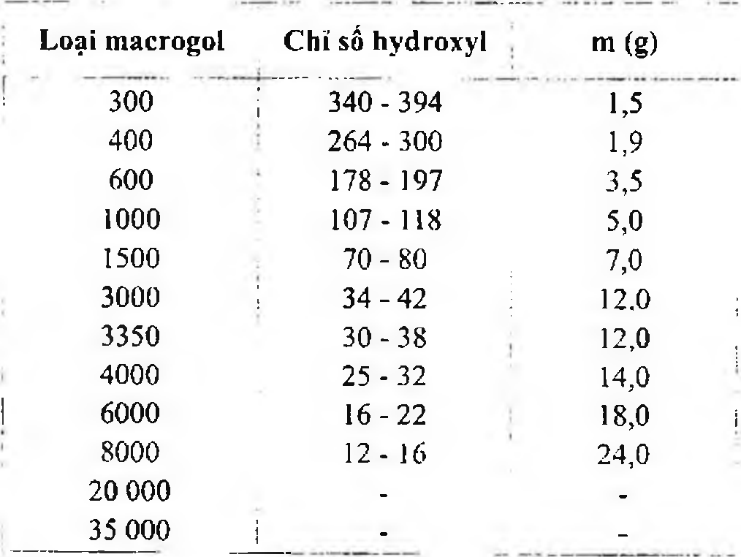

(Hình 11.528.1)

Trong đó:

0,0385 và 0,0343 theo thứ tự là khả năng trung hòa acid lý thuyết tính bằng mEq của Al(OH)₃ và Mg(OH)₂;

A và M lần lượt là số miligam Al(OH)₃ và Mg(OH)₂ có trong 1 viên, được tính dựa theo hàm lượng ghi trên nhãn.

1 ml dung dịch acid hydrocloric 1 N (CĐ) tương đương 1 mEq acid hấp thụ.

Định lượng

Cân chính xác một lượng bột ở phần thử khả năng trung hòa acid tương ứng với 1200 mg nhôm hydroxyd cho vào cốc có mỏ 150 ml, thêm 20 ml nước, khuấy đều, thêm từ từ 30 ml acid hydrocloric 3 M (TT). Đun nóng nhẹ (nếu cần) cho tan. Để nguội, lọc vào bình định mức 200 ml, rửa phễu lọc bằng nước, gộp dịch rửa vào bình và thêm nước đến định mức. Trộn đều, được dung dịch A để tiến hành định lượng.

Nhôm hydroxyd: Lấy 10,0 ml dung dịch A, cho vào bình nón dung tích 250 ml rồi thêm theo thứ tự như sau: 20 ml nước, 25,0 ml dung dịch Trilon B 0,05 M (CĐ) (cho từng giọt, vừa cho vừa lắc kỹ), 20 ml dung dịch đệm acid acetic - amoni acetat (TT). Đun nóng đến nhiệt độ gần sôi trong 5 phút. Để nguội. Thêm 50 ml ethanol (TT), 2 ml dung dịch đithizon (TT). Trộn đều. Chuẩn độ lượng Trilon B thừa bằng dung dịch kẽm sulfat 0,05 M (CĐ) đến khi màu chuyển từ lục tím sang hồng. Song song tiến hành một mẫu trắng, thay 10 ml dung dịch A bằng 10 ml nước.

1 ml dung dịch Trilon B 0,05 M (CĐ) (dinatri edetat 0,05 M) tương đương với 3,9 mg Al(OH)₃.

Magnesi hydroxyd: Lấy 5,0 ml dung dịch A, cho vào bình nón dung tích 300 ml. Thêm 100 ml nước cất (TT), 20 ml triethanolamin (TT). Lắc đều. Thêm 10 ml đệm amoniac-amoni clorid (TT) và 3 giọt dung dịch đen eriocrom T (TT) [hòa tan 200 mg đen eriocrom T (TT) trong hỗn hợp 15 ml triethanolamin (TT) và 5 ml ethanol (TT)]. Làm lạnh đến 3 °C đến 4 °C. Lấy ra và chuẩn độ bằng dung dịch Trilon B 0,05 M (CĐ) đến khi có màu xanh lam. Song song tiến hành một mẫu trắng, thay 5 ml dung dịch A bằng 5 ml nước.

1 ml dung dịch Trilon B 0,05 M (CĐ) tương đương với 2,916 mg Mg(OH)₂.

Bảo quản

Trong đồ đựng kín, nơi mát, tránh ánh sáng.

Loại thuốc

Phối hợp trong điều trị loét dạ dày - tá tràng.

Hàm lượng thường dùng 400 mg nhôm hydroxyd và 400 mg magnesi hydroxyd.

</break>

11.529. MAGNESI LACTAT DIHYDRAT

Magnesii lactas dihydricus



(Hình 11.529.1)

Magnesi lactat dihydrat là magnesi bis(2-hydroxypropanoat) hay hỗn hợp magnesi (2S)-, (2R)- và (2RS)-2-hydroxypropanoat dihydrat, phải chứa từ 98,0 % đến 102,0 % C₆H₁₀MgO₆, tính theo chế phẩm đã làm khô.

Tính chất

Bột kết tinh hoặc dạng hạt, màu trắng hay gần như trắng. Khó tan trong nước, tan trong nước sôi, thực tế không tan trong ethanol 96 %.

Định tính

A. Chế phẩm phải cho phản ứng của lactat (Phụ lục 8.1).

B. Chế phẩm phải cho phản ứng của ion magnesi (Phụ lục 8.1).

Độ trong và màu sắc của dung dịch

Dung dịch S: Hoà tan 5,0 g chế phẩm trong nước không có carbon dioxyd (TT) bằng cách đun nóng, làm nguội và pha loãng thành 100,0 ml với cùng dung môi.

Dung dịch S phải không được đục hơn hỗn dịch đối chiếu T (Phụ lục 9.2) và không được có màu đậm hơn dung dịch màu đối chiếu VN₆ (Phụ lục 9.3, phương pháp 2).

pH

Dung dịch S có pH từ 6,5 đến 8,5 (Phụ lục 6.2).

Clorid

Không được quá 200 phần triệu (Phụ lục 9.4.5). Lấy 15 ml dung dịch S pha loãng với nước thành 15 ml để thử.

Sulfat

Không được quá 400 phần triệu (Phụ lục 9.4.14). Lấy 7,5 ml dung dịch S pha loãng với nước cất (TT) thành 15 ml để thử.

Sắt

Không được quá 50 phần triệu (Phụ lục 9.4.13).

Lấy 4 ml dung dịch S pha loãng với nước thành 10 ml để thử.

Kim loại nặng

Không được quá 20 phần triệu (Phụ lục 9.4.8). Lấy 12 ml dung dịch S và tiến hành thử theo phương pháp 1. Dùng dung dịch chì màu 1 phần triệu Pb (TT) để chuẩn bị mẫu đối chiếu.

Mất khối lượng do làm khô

Từ 14,0 % đến 17,0 % (Phụ lục 9.6). (0,500 g; 125 °C).

Định lượng

Hòa tan 0,180 g chế phẩm trong nước và pha loãng thành 300 ml với cùng dung môi. Tiến hành chuẩn độ bằng dung dịch natri edetat 0,1 M (CĐ) theo phương pháp chuẩn độ complexon cho magnesi (Phụ lục 10.5).

1 ml dung dịch natri edetat 0,1 M (CĐ) tương đương với 11,92 mg C₆H₁₀MgO₆.2H₂O.

Bảo quản

Trong chai lọ nút kín.

Loại thuốc

Cung cấp khoáng chất, bổ sung magnesi khi thiếu hụt.

</break>

11.530. VIÊN NÉN MAGNESI - B6

Tabellae Magnesii - Pyridoxini hydrochloridi

Là viên nén bao chứa magnesi lactat dihydrat và pyridoxin hydroclorid.

Chế phẩm phải đáp ứng các yêu cầu trong chuyên luận “Thuốc viên nén” mục “Viên bao” (Phụ lục 1.20) và các yêu cầu sau đây:

Hàm lượng magnesi lactat dihydrat, C₆H₁₀MgO₆.2H₂O, từ 90,0 % đến 105,0 % so với lượng ghi trên nhãn.

Hàm lượng pyridoxin hydroclorid, C₈H₁₁NO₃.HCl, từ 90,0 % đến 115,0 % so với lượng ghi trên nhãn.

Định tính

A. Lấy một lượng bột viên tương đương khoảng 40 mg magnesi, thêm 5 ml nước, đun nóng và khuấy để hòa tan.

Để nguội, lọc. Dịch lọc phải cho phản ứng của ion magnesi (Phụ lục 8.1).

B. Phương pháp sắc ký lớp mỏng (Phụ lục 5.4).

Bản mỏng: Silica gel G.

Dung môi khai triển: Isopropanol - nước - amoniac đậm đặc (85 : 20 : 1).

Dung môi hòa tan: Dung dịch acid hydrocloric 0,01 M - methanol (70 : 30).

Dung dịch thử: Hòa tan một lượng bột viên tương đương khoảng 0,2 g magnesi lactat dihydrat trong dung môi hòa tan ở nhiệt độ 70 °C đến 80 °C, làm nguội và thêm dung môi hòa tan vừa đủ 10 ml. Lọc.

Dung dịch đối chiếu: Hòa tan 0,2 g magnesi lactat dihydrat chuẩn trong dung môi hòa tan ở nhiệt độ 70 °C đến 80 °C, làm nguội và thêm dung môi hòa tan vừa đủ 10 ml. Lọc.

Cách tiến hành: Chấm riêng biệt lên bản mỏng 10 µl mỗi dung dịch trên. Triển khai sắc ký đến khi dung môi đi được khoảng 15 cm, lấy bản mỏng ra, để khô ngoài không khí, phun dung dịch kali permanganat 1 % và quan sát bằng mắt thường.

Vết chính thu được trên sắc ký đồ của dung dịch thử phải tương ứng về vị trí và màu sắc với vết chính trên sắc ký đồ của dung dịch đối chiếu.

C. Trong phần Định lượng pyridoxin hydroclorid, pic chính trên sắc ký đồ của dung dịch thử phải có thời gian lưu tương ứng với thời gian lưu của pic pyridoxin hydroclorid trên sắc ký đồ của dung dịch đối chiếu.

Định lượng

Cân 20 viên đã loại bỏ vỏ bao, tính khối lượng trung bình viên nhân và nghiền thành bột mịn.

Định lượng magnesi lactat dihydrat

Cân chính xác một lượng bột viên tương đương khoảng 0,25 g magnesi lactat dihydrat vào bình định mức 100 ml, thêm khoảng 80 ml nước, lắc siêu âm 15 phút. Làm nguội và thêm nước tới định mức, lắc đều, lọc, bỏ 10 ml dịch lọc đầu. Lấy chính xác 50,0 ml dịch lọc thêm 5 ml đệm amoniac pH 10 (TT) và 50 mg hỗn hợp đen eriocrom T (TT). Đun nóng khoảng 40 °C và chuẩn độ bằng dung dịch Trilon B 0,05 M (CĐ) đến khi chuyển sang màu xanh. Tiến hành song song với một mẫu trắng trong cùng điều kiện.

1 ml dung dịch Trilon B 0,05 M (CĐ) tương đương với 11,92 mg C₆H₁₀MgO₆.2H₂O.

Định lượng pyridoxin hydroclorid

Phương pháp sắc ký lỏng (Phụ lục 5.3).

Dung dịch A: Hỗn hợp gồm 75 thể tích dung dịch kali dihydrophosphat 1,36 % và 25 thể tích methanol (TT), điều chỉnh đến pH 3,0 bằng acid phosphoric (TT).

Pha động: Dung dịch natri heptansulfonat 0,22 % trong dung dịch A.

Dung dịch chuẩn: Dung dịch pyridoxin hydroclorid chuẩn 0,005 %.

Dung dịch thử: Cân chính xác một lượng bột viên tương đương khoảng 5 mg pyridoxin hydroclorid vào bình định mức 100 ml, thêm 50 ml nước, lắc kỹ và siêu âm 10 phút để hòa tan, thêm nước đến định mức, lắc đều, lọc.

Điều kiện sắc ký:

Cột kích thước (30 cm x 3,9 mm) được nhồi pha tĩnh C18 (10 µm).

Detector quang phổ tử ngoại đặt ở bước sóng 291 nm.

Tốc độ dòng: 1 ml/min.

Thể tích tiêm: 20 µl.

Cách tiến hành:

Kiểm tra tính phù hợp của hệ thống: Tiến hành sắc ký với dung dịch chuẩn, độ lệch chuẩn tương đối của diện tích pic pyridoxin hydroclorid giữa các lần tiêm lặp lại không được lớn hơn 2,0%.

Tiến hành sắc ký lần lượt với dung dịch thử và dung dịch chuẩn. Tính hàm lượng pyridoxin hydroclorid, C₈H₁₁NO₃.HCl, dựa vào diện tích pic chính trên sắc ký đồ của dung dịch thử, dung dịch chuẩn và hàm lượng C₈H₁₁NO₃.HCl trong pyridoxin hydroclorid chuẩn.

Bảo quản

Trong bao bì kín, tránh ánh sáng.

Loại thuốc

Điều trị thiếu magnesi, yếu cơ.

Hàm lượng thường dùng 470 mg magnesi lactat dihydrat, 5 mg pyridoxin hydroclorid.

</break>

11.531. MAGNESI OXYD NẶNG

Magnesii oxydum ponderosum

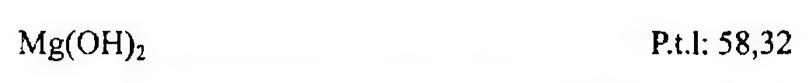

(Hình 11.531.1)

Magnesi oxyd phải chứa từ 98,0 % đến 100,5 % MgO, tính theo chế phẩm đã nung.

Tính chất

Bột trắng mịn. Thực tế không tan trong nước, tan trong dung dịch acid loãng và sủi bọt nhẹ.

Định tính

A. Chế phẩm có khối lượng riêng thô (Phụ lục 6.13) không nhỏ hơn 0,25 g/ml.

B. Hòa tan khoảng 15 mg chế phẩm trong 2 ml dung dịch acid nitric 2 M (TT) và trung hòa bằng dung dịch natri hydroxyd 2 M (TT). Dung dịch phải có phản ứng của ion magnesi (Phụ lục 8.1).

C. Chế phẩm phải đáp ứng phép thử Mất khối lượng do nung.

Màu sắc của dung dịch

Dung dịch S: Hòa tan 5,0 g chế phẩm trong hỗn hợp gồm 30 ml nước và 70 ml acid acetic (TT). Đun sôi 2 phút. Làm nguội và pha loãng với dung dịch acid acetic 2 M (TT) thành 100 ml. Lọc qua phễu sứ hoặc phễu silica có độ xốp thích hợp (đã nung và cân bì) để được dung dịch trong.

Dung dịch S không được có màu đậm hơn màu mẫu N₆ (Phụ lục 9.3, phương pháp 2).

Chất tan trong nước

Không được quá 2,0 %. Trộn 2,00 g chế phẩm với 100 ml nước và đun sôi trong 5 phút. Lọc nóng qua phễu thủy tinh xốp (số độ xốp 40), để nguội, thêm nước thành 100 ml. Lấy 50 ml dịch lọc bay hơi đến khô và sấy ở 100 °C đến 105 °C đến khối lượng không đổi. Cắn thu được không được quá 20 mg.

Chất không tan trong acid acetic

Không được quá 0,1 %.

Cắn thu được sau khi lọc ở phần chuẩn bị dung dịch S được rửa và nung ở 600 °C đến khối lượng không đổi, không được quá 5 mg.

Clorid

Không được quá 0,1 % (Phụ lục 9.4.5). Pha loãng 1,0 ml dung dịch S thành 15 ml bằng nước và tiến hành thử.

Sulfat

Không được quá 1,0 % (Phụ lục 9.4.4). Pha loãng 0,3 ml dung dịch S thành 15 ml bằng nước và tiến hành thử.

Arsen

Không được quá 4 phần triệu (Phụ lục 9.4.2). Lấy 5 ml dung dịch S, tiến hành thử theo phương pháp A.

Calci

Không được quá 1,5 % (Phụ lục 9.4.3). Pha loãng 1,3 ml dung dịch S thành 150 ml bằng nước.

Lấy 15 ml dung dịch thu được để thử.

Sắt

Không được quá 0,07 % (Phụ lục 9.4.13). Hòa tan 0,15 g chế phẩm trong 5 ml dung dịch acid hydrocloric loãng (TT), pha loãng với nước thành 10 ml.

Lấy 1,0 ml dung dịch thu được pha loãng thành 10 ml bằng nước và tiến hành thử.

Kim loại nặng

Không được quá 30 phần triệu (Phụ lục 9.4.8). Lấy 20 ml dung dịch S cho vào bình gạn, thêm 15 ml dung dịch acid hydrocloric 25 % (TT) và lắc với 25 ml methyl isobutyl keton (TT) trong 2 phút. Để tách lớp. Lấy lớp nước bốc hơi đến khô, cắn còn lại hòa tan trong 1 ml acid acetic (TT) và pha loãng thành 30 ml bằng nước. Lấy chính xác 12 ml dung dịch thu được tiến hành thử theo phương pháp 1. Dùng dung dịch chì mẫu 1 phần triệu Pb (TT) để chuẩn bị mẫu đối chiếu.

Mất khối lượng do nung

Không được quá 8,0 %.

Nung 1,00 g chế phẩm ở 900 °C đến khối lượng không đổi.

Định lượng

Hòa tan 0,320 g chế phẩm trong 20 ml dung dịch acid hydrocloric loãng (TT) và pha loãng với nước thành 100,0 ml. Lấy 20,0 ml dung dịch này chuẩn độ bằng dung dịch natri edetat 0,1 M (CĐ) theo Phương pháp chuẩn độ complexon (Phụ lục 10.5).

1 ml dung dịch natri edetat 0,1 M (CĐ) tương đương với 4,030 mg MgO.

Bảo quản

Trong chai, lọ kín.

Loại thuốc

Kháng acid, nhuận tràng.

</break>

11.532. MAGNESI OXYD NHẸ

Magnesii oxydum levis



(Hình 11.532.1)

Magnesi oxyd phải chứa từ 98,0 % đến 100,5 % MgO, tính theo chế phẩm đã nung.

Tính chất

Bột trắng mịn, vô định hình. Thực tế không tan trong nước, tan trong dung dịch acid loãng và sủi bọt nhẹ.

Định tính

A. Chế phẩm có khối lượng riêng thô (Phụ lục 6.13) không lớn hơn 0,15 g/ml.

B. Hòa tan khoảng 15 mg chế phẩm trong 2 ml dung dịch acid nitric 2 M (TT) và trung hòa bằng dung dịch natri hydroxyd 2 M (TT). Dung dịch phải có phản ứng của ion magnesi (Phụ lục 8.1).

C. Chế phẩm phải đáp ứng phép thử Mất khối lượng do nung.

Màu sắc của dung dịch

Dung dịch S: Hòa tan 5,0 g chế phẩm trong hỗn hợp gồm 30 ml nước và 70 ml acid acetic (TT). Đun sôi 2 phút. Làm nguội và pha loãng với dung dịch acid acetic 2 M (TT) thành 100 ml. Lọc qua phễu sứ hoặc phễu silica có độ xốp thích hợp (đã nung và cân bì) để được dung dịch trong.

Dung dịch S không được có màu đậm hơn màu mẫu N6

(Phụ lục 9.3, phương pháp 2).

Chất tan trong nước

Không được quá 2,0 %. Trộn 2,00 g chế phẩm với 100 ml nước và đun sôi trong 5 phút. Lọc nóng qua phễu thủy tinh xốp (số độ xốp 40), để nguội, thêm nước thành 100 ml. Lấy 50 ml dịch lọc bay hơi đến khô và sấy ở 100 °C đến 105 °C đến khối lượng không đổi. Cắn thu được không được quá 20 mg.

Chất không tan trong acid acetic

Không được quá 0,1 %. Cắn thu được sau khi lọc ở phần chuẩn bị dung dịch S được rửa và nung ở 600 °C đến khối lượng không đổi, không được quá 5 mg.

Sulfat

Không được quá 1,0 % (Phụ lục 9.4.14). Pha loãng 0,3 ml dung dịch S thành 15 ml bằng nước và tiến hành thử.

Arsen

Không được quá 4 phần triệu (Phụ lục 9.4.2). Lấy 5 ml dung dịch S, tiến hành thử theo phương pháp A.

Calci

Không được quá 1,5 % (Phụ lục 9.4.3). Pha loãng 1,3 ml dung dịch S thành 150 ml bằng nước.

Lấy 15 ml dung dịch thu được để thử.

Clorid:

Không được quá 0,15 % (Phụ lục 9.4.5).

Pha loãng 0,7 ml dung dịch S thành 15,0 ml bằng nước và tiến hành thử.

Sắt:

Không được quá 0,1 % (Phụ lục 9.4.13). Hòa tan 50 mg chế phẩm trong 5 ml dung dịch acid hydrocloric loãng (TT) và pha loãng với nước thành 10 ml. Pha loãng 2 ml dung dịch thu được thành 10 mL bằng nước và tiến hành thử.

Kim loại nặng:

Không được quá 30 phần triệu (Phụ lục 9.4.8).

Lấy 20 ml dung dịch S cho vào bình gạn, thêm 15 ml dung dịch acid hydrocloric 25 % (TT) và lắc với 25 ml methyl isobutyl keton (TT) trong 2 min. Để tách lớp. Lấy lớp nước bốc hơi đến khô, cắn còn lại hòa tan trong 1,5 ml acid acetic (TT) và pha loãng thành 30 ml với nước. Lấy chính xác 12 ml dung dịch này tiến hành thử theo phương pháp 1.

Dùng dung dịch chì mẫu 1 phần triệu Pb (TT) để chuẩn bị mẫu đối chiếu.

Mất khối lượng do nung

Không được quá 8,0 %.

Nung 1,00 g chế phẩm ở 900 °C đến khối lượng không đổi.

Định lượng

Hòa tan 0,320 g chế phẩm trong 20 ml dung dịch acid hydrocloric loãng (TT) và pha loãng với nước thành 100,0 ml.

Lấy 20,0 ml dung dịch này chuẩn độ bằng dung dịch natri edetat 0,1 M (CĐ) theo Phương pháp chuẩn độ complexon (Phụ lục 10.5).

1 ml dung dịch natri edetat 0,1 M (CĐ) tương đương với 4,030 mg MgO.

Bảo quản

Trong chai, lọ kín.

Loại thuốc

Kháng acid, nhuận tràng.

</break>

11.533. MAGNESI STEARAT

Magnesii stearas

Magnesi stearat là hỗn hợp các muối của magnesi với các acid béo, có thể chứa những tỷ lệ thay đổi của magnesi palmitat [(C16H31COO)2Mg; P.t.l: 535,1] và magnesi stearat [(C18H35COO)2Mg; P.t.l: 591,3], phải chứa từ 4,0 % đến 5,0 % magnesi (Mg), tính theo chế phẩm đã làm khô.

Acid béo chứa không ít hơn 40,0 % acid stearic và tổng lượng acid stearic và acid palmitic không ít hơn 90,0 %.

Tính chất

Bột trắng mịn, nhẹ, sờ trơn tay. Thực tế không tan trong nước và ethanol.

Định tính:

Có thể chọn một trong hai nhóm định tính sau:

Nhóm 1: C, D.

Nhóm 2: A, B, D.

Dung dịch S: Cho 50 ml ether không có peroxid (TT) vào 4,0 g chế phẩm, sau đó thêm 20 ml dung dịch acid nitric 2 M (TT) và 20 ml nước. Đun nóng dưới ống sinh hàn hồi lưu đến khi hòa tan hoàn toàn. Để nguội, tách riêng lớp nước; lắc lớp ether 2 lần, mỗi lần với 4 ml nước. Gộp tất cả các lớp nước và rửa với 15 ml ether không có peroxid (TT). Pha loãng lớp nước thành 50 ml bằng nước.

A. Bốc hơi lớp ether của quá trình chuẩn bị dung dịch S đến khô và sấy cắn ở 100 °C đến 105 °C. Điểm đông đặc của cắn không được thấp hơn 53 °C (Phụ lục 6.6).

B. Lấy 0,200 g cắn thu được từ mục A, hòa tan trong 25 ml dung môi qui định. Chỉ số acid của các acid béo phải từ 195 đến 210 (Phụ lục 7.2).

C. Trong phần Thành phần acid béo, thời gian lưu của các pic chính trên sắc ký đồ của dung dịch thử phải tương ứng với các pic của dung dịch phân giải.

D. Dung dịch S phải cho phản ứng định tính của ion magnesi (Phụ lục 8.1).

Giới hạn acid - kiềm

Hòa 1,0 g chế phẩm trong 20 ml nước không có carbon dioxyd (TT) và đun sôi trong 1 min (vừa đun vừa lắc liên tục), để nguội, lọc. Thêm 0,05 ml dung dịch xanh bromothymol (TT) vào 10 ml dịch lọc. Dung dịch phải chuyển màu khi thêm không quá 0,5 ml dung dịch acid hydrocloric 0,01 N (CĐ) hoặc dung dịch natri hydroxyd 0,01 N (CĐ).

Clorid

Không được quá 0,1 % (Phụ lục 9.4.5). Pha loãng 0,5 ml dung dịch S thành 15 ml bằng nước và tiến hành thử.

Sulfat

Không được quá 0,5 % (Phụ lục 9.4.14). Pha loãng 0,3 ml dung dịch S thành 15 ml bằng nước và tiến hành thử.

Cadmi

Không được quá 3 phần triệu. Phương pháp quang phổ hấp thụ nguyên tử (Phụ lục 4.4, phương pháp 2).

Dung dịch thử: Cân 50,0 mg chế phẩm và cho vào dụng cụ phá mẫu bằng polytetrafluoroethylen, thêm 0,5 ml hỗn hợp acid hydrocloric - acid nitric không có chì và cadmi (1:5). Phá mẫu ở 170 °C trong 5 h. Để nguội, hòa tan cắn bằng nước và pha loãng thành 5,0 ml với cùng dung môi.

Dung dịch chuẩn: Chuẩn bị các dung dịch chuẩn bằng cách dùng dung dịch cadmi chuẩn 10 phần triệu Cd (TT), và pha loãng khi cần thiết bằng dung dịch acid hydrocloric 1 % (TT). Đo độ hấp thụ ở bước sóng 228,8 nm, dùng đèn cathod rỗng cadmi làm nguồn bức xạ và lò graphit.

Chì

Không được quá 10 phần triệu. Phương pháp quang phổ hấp thụ nguyên tử (Phụ lục 4.4, phương pháp 2).

Dung dịch thử: Chuẩn bị dung dịch thử như ở phần thử cadmi.

Dung dịch chuẩn: Chuẩn bị các dung dịch chuẩn bằng cách dùng dung dịch chì chuẩn 10 phần triệu Pb (TT) và pha loãng bằng nước khi cần thiết.

Đo độ hấp thụ ở bước sóng 253,3 nm, dùng đèn cathod rỗng chì làm nguồn bức xạ và lò graphit. Tùy thuộc thiết bị có thể dùng vạch phát xạ ở 217,0 nm.

Nickel

Không được quá 5 phần triệu. Phương pháp quang phổ hấp thụ nguyên tử (Phụ lục 4.4, phương pháp 2).

Dung dịch thử: Chuẩn bị dung dịch thử như ở phần thử cadmi.

Dung dịch chuẩn: Chuẩn bị các dung dịch chuẩn bằng cách dùng dung dịch nickel chuẩn 10 phần triệu Ni (TT) và pha loãng bằng nước khi cần thiết.

Đo độ hấp thụ ở bước sóng 232,0 nm, dùng đèn cathod rỗng nickel làm nguồn bức xạ và lò graphit.

Mất khối lượng do làm khô

Không được quá 6,0 % (Phụ lục 9.6). (1,000 g; 100 °C đến 105 °C).

Giới hạn nhiễm khuẩn

Tổng số vi khuẩn hiếu khí: Không được quá 103 CFU/g.

Tổng số nấm: Không được quá 102 CFU/g.

Xác định bằng phương pháp đĩa thạch (Phụ lục 13.6).

Chế phẩm không được có E. coli và Salmonella (Phụ lục 13.6).

Định lượng

Magnesi: Cân 0,500 g chế phẩm vào một bình nón dung tích 250 ml, thêm vào 50 ml hỗn hợp đồng thể tích n-butanol (TT) và ethanol (TT), 5 ml amoniac đậm đặc (TT), 3 ml dung dịch đệm amoni clorid pH 10,0 (TT), 30,0 ml dung dịch natri edetat 0,1 M (CĐ) và 15 mg hỗn hợp đen eriocrom T (TT), đun nóng ở 45 °C đến 50 °C đến khi dung dịch trong và chuẩn độ bằng dung dịch kẽm sulfat 0,1 M (CĐ) đến khi màu chuyển từ xanh lam sang tím. Song song làm mẫu trắng.

1 ml dung dịch natri edetat 0,1 M (CĐ) tương đương với 2,431 mg magnesi (Mg).

Thành phần acid béo

Phương pháp sắc ký khí (Phụ lục 5.2).

Dung dịch thử: Hòa 0,10 g chế phẩm trong 5 ml dung dịch boron trifluorid trong methanol (TT) vào bình nón có lắp ống sinh hàn hồi lưu. Đun sôi hồi lưu trong 10 min. Thêm 4 ml heptan (TT) qua ống sinh hàn và đun sôi tiếp 10 min.

Để nguội, thêm 20 ml dung dịch natri clorid bão hòa (TT).

Lắc và để tách lớp. Lấy khoảng 2 ml lớp dung môi hữu cơ và làm khô qua 0,2 g natri sulfat khan (TT). Lấy 1,0 ml pha loãng với heptan (TT) thành 10,0 ml.

Dung dịch phân giải: Chuẩn bị như dung dịch thử, dùng 50,0 mg acid palmitic chuẩn và 50,0 mg acid stearic chuẩn thay cho chế phẩm.

Điều kiện sắc ký:

Cột silica nung chảy (30 m x 0,32 mm) được phủ macrogol 20 000 (độ dày lớp phim 0,5 µm).

Khí mang: Heli dùng cho sắc ký, lưu lượng 2,4 ml/min.

Detector ion hóa ngọn lửa.

Thể tích tiêm: 1 µl.

Nhiệt độ: Duy trì nhiệt độ buồng tiêm ở 220 °C, nhiệt độ của detector ở 260 °C và nhiệt độ của cột theo chương trình sau:

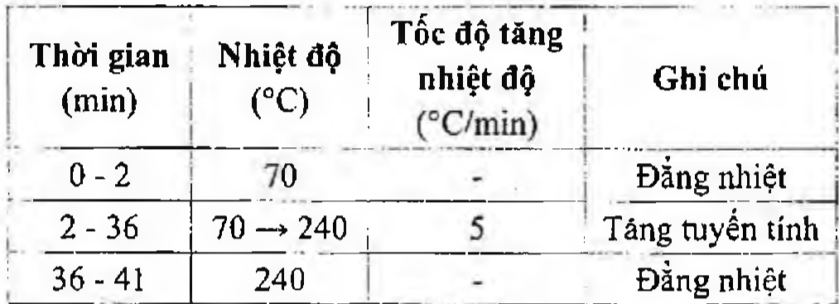

(Hình 11.533.1)

Cách tiến hành:

Trên sắc ký đồ của dung dịch phân giải, thời gian lưu tương đối của methyl palmitat so với methyl stearat là 0,88; phép thử chỉ có giá trị khi độ phân giải của methyl palmitat và methyl stearat ít nhất là 5,0.

Tiến hành sắc ký dung dịch thử. Tính hàm lượng (%) của acid stearic và acid palmitic dựa trên diện tích pic của methyl palmitat và methyl stearat trong dung dịch thử theo phương pháp chuẩn hóa, bỏ qua các pic của dung môi.

Bảo quản

Trong bao bì kín.

Loại thuốc

Tá dược.

</break>

11.534. MAGNESI SULFAT

Magnesii sulfas



(Hình 11.534.1)

Magnesi sulfat phải chứa từ 99,0 % đến 100,5 % MgSO4, tính theo chế phẩm đã làm khô.

Tính chất

Bột kết tinh trắng hay tinh thể không màu, bóng.

Dễ tan trong nước, rất dễ tan trong nước sôi, thực tế không tan trong ethanol 96 %.

Định tính

Hòa tan 0,50 g chế phẩm trong 10 ml nước. Dung dịch phải cho phản ứng định tính của ion magnesi và ion sulfat (Phụ lục 8.1).

Độ trong và màu sắc của dung dịch

Dung dịch S: Hòa tan 5,0 g chế phẩm trong nước và pha loãng thành 50 ml với cùng dung môi.

Dung dịch S phải trong (Phụ lục 9.2) và không màu (Phụ lục 9.3, phương pháp 2).

Giới hạn acid - kiềm

Thêm 0,05 ml dung dịch đỏ phenol (TT) vào 10 ml dung dịch S. Dung dịch phải chuyển màu khi thêm không quá 0,2 ml dung dịch acid hydrocloric 0,01 N (CĐ) hoặc dung dịch natri hydroxyd 0,01 N (CĐ).

Clorid

Không được quá 300 phần triệu (Phụ lục 9.4.5). Pha loãng 1,7 ml dung dịch S thành 15 ml bằng nước và tiến hành thử.

Arsen

Không được quá 2 phần triệu (Phụ lục 9.4.2).

Lấy 0,5 g chế phẩm tiến hành thử theo phương pháp A.

Sắt

Không được quá 20 phần triệu (Phụ lục 9.4.13). Pha loãng 5 ml dung dịch S thành 10 ml bằng nước và tiến hành thử.

Kim loại nặng

Không được quá 10 phần triệu (Phụ lục 9.4.8). Lấy 12 ml dung dịch S và tiến hành thử theo phương pháp 1. Dùng dung dịch chì mẫu 1 phần triệu Pb (TT) để chuẩn bị mẫu đối chiếu.

Mất khối lượng do làm khô

Từ 48,0 % đến 52,0 % (Phụ lục 9.6). (0,500 g; 110 °C đến 120 °C; 1 h; sau đó 400 °C đến khối lượng không đổi).

Định lượng

Hòa tan 0,450 g chế phẩm trong 100 ml nước và tiến hành chuẩn độ theo Phương pháp chuẩn độ complexon (Phụ lục 10.5).

1 ml dung dịch natri edetat 0,1 M (CĐ) tương đương với 12,04 mg MgSO4.

Bảo quản

Trong bao bì kín, tránh ánh sáng.

Loại thuốc

Nhuận tràng, điều trị thiếu hụt chất điện giải.

</break>

11.535. MAGNESI TRISILICAT

Magnesii trisilicas

Magnesi trisilicat là magnesi silicat hydrat, có thành phần thay đổi gần đúng với công thức Mg2Si3O8.xH2O, phải chứa không dưới 29,0 % magnesi oxyd [MgO; P.t.l: 40,30] và không dưới 65,0 % silic dioxyd [SiO2; P.t.l: 60,1], cả hai đều tính theo chế phẩm đã nung.

Tính chất:

Bột trắng. Thực tế không tan trong nước và ethanol 96 %.

Định tính:

Dung dịch S: Thêm vào 2,0 g chế phẩm một hỗn hợp gồm 4 ml acid nitric (TT) và 4 ml nước, rồi đun sôi, vừa đun vừa lắc liên tục. Thêm 12 ml nước, để nguội, lọc hoặc ly tâm để lấy dung dịch trong và pha loãng dịch lọc này thành 20 ml với nước.

A. 1 ml dung dịch S, sau khi trung hòa với dung dịch natri hydroxyd 2 M (TT), phải cho phản ứng định tính của ion magnesi (Phụ lục 8.1).

B. Cân 0,25 g chế phẩm vào một chén chì hoặc bạch kim.

Thêm vào chén 50 mg natri fluorid (TT) và 0,2 ml acid sulfuric (TT). Dùng dây đồng để trộn đều hỗn hợp trên và dàn thành lớp mỏng. Đậy chén bằng một đĩa plastic mỏng trong suốt đã được nhỏ một giọt nước ở mặt dưới và làm nóng nhẹ nhàng, cẩn thận. Một vòng tròn màu trắng sẽ nhanh chóng xuất hiện xung quanh giọt nước.

Giới hạn kiềm

Đun nóng trên cách thủy 10,0 g chế phẩm với 100,0 g nước trong bình nón dung tích 200 ml (đã cân bì trước) trong 30 min, để nguội và thêm nước để hoàn lại khối lượng ban đầu. Để lắng, lọc hoặc ly tâm cho đến khi thu được một dịch lọc trong (Dung dịch A).

Thêm vào 10 ml dung dịch A 0,1 ml dung dịch phenolphtalein (TT), dung dịch phải chuyển màu khi thêm không quá 1,0 ml dung dịch acid hydrocloric 0,1 N (CĐ).

Muối tan trong nước

Không được quá 1,5 %. Lấy chính xác 20,0 ml dung dịch A cho vào chén bạch kim đã cân bì trước, bốc hơi trên cách thủy đến khô. Cắn còn lại đem nung ở 900 °C đến khối lượng không đổi. Khối lượng của cắn không được quá 30 mg.

Arsen

Không được quá 4 phần triệu (Phụ lục 9.4.2). Lấy 2,5 ml dung dịch S, tiến hành thử theo Phương pháp A.

Kim loại nặng

Không được quá 40 phần triệu (Phụ lục 9.4.8). Trung hòa 10 ml dung dịch S bằng dung dịch amoniac 6 M (TT), dùng dung dịch vàng metanil (TT) làm chỉ thị ngoại sau đó pha loãng thành 20 ml bằng nước và lọc nếu cần.

Lấy 12 ml dung dịch thu được thử theo phương pháp 1.

Dùng dung dịch chì mẫu 2 phần triệu Pb (TT) để chuẩn bị mẫu đối chiếu.

Clorid

Không được quá 500 phần triệu (Phụ lục 9.4.5). Pha loãng 0,5 ml dung dịch S thành 15 ml bằng nước và tiến hành thử. Mẫu đối chiếu là hỗn hợp của 5 ml dung dịch clorid 10 phần triệu Cl (TT) và 10 ml nước.

Sulfat

Không được quá 0,5 % (Phụ lục 9.4.14).

Pha loãng 0,3 ml dung dịch S thành 15 ml bằng nước và tiến hành thử.

Khả năng hấp thụ acid 1 g chế phẩm không được hấp thụ ít hơn 100,0 ml dung dịch acid hydrocloric 0,1 N (CĐ).

Phân tán 0,25 g chế phẩm trong dung dịch acid hydrocloric 0.1 N (CĐ) và pha loãng thành 100,0 ml bằng dung dịch acid hydrocloric 0,1 N (CĐ). Đặt trong cách thủy 2 h ở 37 °C ± 5 °C và lắc thường xuyên. Sau đó để nguội. Thêm 0,1 ml dung dịch xanh bromophenol (TT) vào 20,0 ml chất lỏng ở trên và chuẩn độ bằng dung dịch natri hydroxyd 0.1 N (CĐ) đến khi xuất hiện màu xanh lam.

Mất khối lượng sau khi nung

Từ 17 % đến 34 %. Nung 0,5 g chế phẩm ở 900 °C đến khối lượng không đổi trong chén bạch kim.

Định lượng

Magnesi oxyd: Cân chính xác khoảng 1,000 g chế phẩm vào một bình nón dung tích 200 ml, thêm 35 ml acid hydrocloric (TT) và 60 ml nước, đun nóng trong cách thủy 15 min. Để nguội, lọc, rửa cắn và bình nón với nước, pha loãng dịch lọc và nước rửa thành 250,0 ml bằng nước. Lấy chính xác 50,0 ml dung dịch trên cho vào bình nón dung tích 500 ml, trung hòa bằng dung dịch natri hydroxyd 10 M (khoảng 8 ml) và pha loãng với nước thành 300 ml, thêm 10 ml đệm amoniac pH 10,0 (TT) và 50 mg hỗn hợp đen eriocrom T (TT). Đun nóng đến 40 °C và chuẩn độ bằng dung dịch natri edetat 0,1 M (CĐ) tới khi màu chuyển từ tím sang xanh.

1 ml dung dịch natri edetat 0,1 M (CĐ) tương đương với 4,030 mg MgO.

Silic dioxyd: Cân chính xác khoảng 0,700 g chế phẩm cho vào cốc có mỏ, thêm 10 ml dung dịch acid sulfuric 10 % (TT) và 10 ml nước, đun nóng trên cách thủy trong 90 min, lắc thường xuyên và bổ sung lượng nước đã bốc hơi. Để nguội, gạn qua giấy lọc không tro, có đường kính 7 cm, rửa cắn bằng cách gạn 3 lần, mỗi lần với 5 ml nước nóng, chuyển toàn bộ cắn vào giấy lọc và rửa cắn với nước nóng đến khi 1 ml dung dịch lọc vẫn trong khi thêm 0,05 ml dung dịch acid hydrocloric 2 M (TT) và 2 ml dung dịch bari clorid 0,25 M (TT). Nung giấy lọc và cắn trong chén bạch kim đã cân bì trước ở 900 °C đến khối lượng không đổi.

Bảo quản

Trong bao bì kín. Loại thuốc

Kháng acid.

</break>

11.536. MANGIFERIN

Mangiferinum

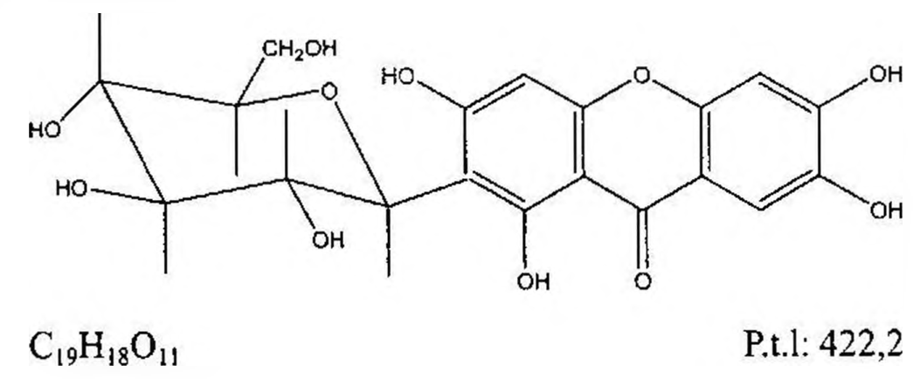

(Hình 11.536.1)

Mangiferin là 2-C-β-D-glucopyranozido-1,3,6,7-tetra-hydroxyxanthon, phải chứa từ 96,0 % đến 102,0 %

C₁₉H₁₈O₁₁, tính theo chế phẩm đã làm khô.

Tính chất

Bột kết tinh mịn, màu vàng ánh lục, gần như không mùi. Hơi tan trong hỗn hợp aceton - nước (1 : 1), thực tế không tan trong nước, ethanol 96 % và cloroform.

Định tính

A. Phổ hấp thụ tử ngoại (Phụ lục 4.1) của dung dịch chế phẩm 0,001 % trong ethanol (TT), trong khoảng bước sóng 220 nm đến 400 nm, phải có hấp thụ cực đại ở các bước sóng 241 nm ± 2 nm, 258 nm ± 2 nm, 316 nm ± 2 nm và 366 nm ± 3 nm.

B. Hòa tan khoảng 0,01 g chế phẩm trong 10 ml hỗn hợp aceton - nước (1 : 1), thêm 0,01 g magnesi (TT) và 1 ml acid hydrocloric (TT), sau 10 min sẽ xuất hiện màu vàng cam.

C. Trong phần Tạp chất liên quan, vết chính trong sắc ký đồ thu được của dung dịch thử (2) phải phù hợp với vết chính trong sắc ký đồ thu được của dung dịch đối chiếu (1) về vị trí, màu sắc và kích thước.

Tạp chất liên quan

Phương pháp sắc ký lớp mỏng (Phụ lục 5.4).

Bản mỏng: Celulose dùng cho sắc ký.

Dung môi khai triển: Dung dịch acid acetic 15 % (TT).

Dung môi pha mẫu: Aceton - nước (1 : 1).

Dung dịch thử (1): Hòa tan 50,0 mg chế phẩm trong 40 ml dung môi pha mẫu và pha loãng thành 50,0 ml với dung môi.

Dung dịch thử (2): Pha loãng 1,0 ml dung dịch thử (1) thành 5,0 ml bằng dung môi pha mẫu.

Dung dịch đối chiếu (1): Hòa tan 50,0 mg mangiferin chuẩn trong dung môi pha mẫu và pha loãng thành 50,0 ml với cùng dung môi. Pha loãng 5,0 ml dung dịch thu được thành 25,0 ml bằng dung môi pha mẫu.

Dung dịch đối chiếu (2): Pha loãng 5,0 ml dung dịch đối chiếu (1) thành 20,0 ml bằng dung môi pha mẫu.

Dung dịch đối chiếu (3): Pha loãng 5,0 ml dung dịch đối chiếu (2) thành 10,0 ml với dung môi pha mẫu.

Cách tiến hành: Chấm riêng biệt lên bản mỏng 10 µl mỗi dung dịch trên, riêng dung dịch thử (1) chấm 50 µl. Làm khô các vết chấm bằng luồng không khí mát. Triển khai sắc ký đến khi dung môi đi được 15 cm. Lấy bản sắc ký ra và để khô ngoài không khí. Quan sát sắc ký đồ dưới ánh sáng tử ngoại ở bước sóng 366 nm.

Trên sắc ký đồ thu được của dung dịch thử (1): Không một vết phụ nào được đậm màu hơn vết chính trong sắc ký đồ thu được của dung dịch đối chiếu (1) (4 %), không quá 1

vết phụ đậm màu hơn vết trong sắc ký đồ thu được của dung dịch đối chiếu (2) (1 %) và không quá 2 vết phụ đậm màu hơn vết trong sắc ký đồ thu được của dung dịch đối chiếu (3) (0,5 %). Bỏ qua vết (nếu có) tại điểm xuất phát.

Kim loại nặng

Không được quá 10 phần triệu (Phụ lục 9.4.8). Lấy 1,0 g chế phẩm và tiến hành thử theo phương pháp 3.

Dùng 1,0 ml dung dịch chì mẫu 10 phần triệu Pb (TT) để chuẩn bị mẫu đối chiếu.

Mất khối lượng do làm khô

Không được quá 5,0 % (Phụ lục 9.6). (1,000 g; 100 °C đến 105 °C).

Tro sulfat

Không được quá 0,5 % (Phụ lục 9.9, phương pháp 1). Dùng 1,0 g chế phẩm.

Định lượng

Cân chính xác khoảng 40 mg chế phẩm vào bình định mức 50 ml, thêm 40 ml hỗn hợp aceton - dung dịch acid hydrocloric 1 % (1 : 1), lắc siêu âm cho đến khi tan hoàn toàn, thêm hỗn hợp aceton - dung dịch acid hydrocloric 1 % (1 : 1) vừa đủ đến vạch, lắc đều. Lọc, nếu cần. Pha loãng 2,0 ml dung dịch thu được (hay dịch lọc) thành 100,0 ml bằng hỗn hợp aceton - dung dịch acid hydrocloric 1 % (1 : 1). Tiến hành pha dung dịch chuẩn tương tự như dung dịch thử, dùng mangiferin chuẩn thay cho chế phẩm.

Đo độ hấp thụ (Phụ lục 4.1) của dung dịch chuẩn và dung dịch thử ở bước sóng cực đại khoảng 368 nm trong cốc đo

dày 1 cm, mẫu trắng là hỗn hợp aceton - dung dịch acid hydrocloric 1 % (1 : 1).

Dựa vào độ hấp thụ đo được của dung dịch chuẩn, dung dịch thử và nồng độ C₁₉H₁₈O₁₁ của dung dịch chuẩn, tính

hàm lượng mangiferin, C₁₉H₁₈O₁₁, trong chế phẩm.

Bảo quản

Trong đồ đựng kín, tránh ánh sáng.

Loại thuốc

Kháng virus.

</break>

11.537. MANNITOL

Mannitolum

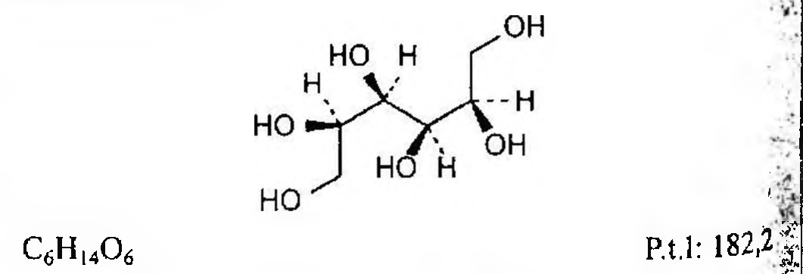

(Hình 11.537.1)

Manitol là D-manitol, phải chứa từ 98,0 % đến 102,0 %

C₆H₁₄O₆, tính theo chế phẩm khan.

Tính chất

Bột kết tinh đa hình hoặc hạt nhỏ, màu trắng hay gần như trắng. Dễ tan trong nước, rất khó tan trong ethanol 96 %.

Định tính

Có thể chọn một trong hai nhóm định tính sau:

Nhóm I: A.

Nhóm II: B, C, D.

A. Phổ hấp thụ hồng ngoại (Phụ lục 4.2) của chế phẩm phải phù hợp với phổ hấp thụ hồng ngoại của manitol chuẩn. Chuẩn bị các mẫu đo dưới dạng đĩa nén.

Nếu phổ của chế phẩm và chuẩn khác nhau thì hòa tan riêng rẽ 25 mg chế phẩm và 25 mg chất chuẩn trong 0,25 ml nước cất, không đun nóng, dung dịch thu được trong, bốc hơi tới khô trong lò vi sóng có công suất từ 1000 W đến 1300 W trong 15 min đến 30 min hoặc trong chân không ở 100 °C. Thu được bột màu trắng hoặc hơi vàng, không dính. Ghi lại phổ hồng ngoại của cắn thu được.

B. Điểm chảy từ 165 °C đến 170 °C (Phụ lục 6.2).

C. Phương pháp sắc ký lớp mỏng (Phụ lục 5.4).

Bản mỏng: Silica gel G.

Dung môi khai triển: Propanol - ethyl acetat - nước (70 : 20 : 10).

Dung dịch thử: Hòa tan 25 mg chế phẩm trong nước và pha loãng thành 10 ml với cùng dung môi.

Dung dịch đối chiếu (1): Hòa tan 25 mg manitol chuẩn trong nước và pha loãng thành 10 ml với cùng dung môi.

Dung dịch đối chiếu (2): Hòa tan 25 mg manitol chuẩn và 25 mg sorbitol chuẩn trong nước và pha loãng thành 10 ml với cùng dung môi.

Cách tiến hành: Chấm riêng biệt lên bản mỏng 2 µl mỗi dung dịch trên. Triển khai bản mỏng trong bình dung môi đến khi dung môi chạy được khoảng 2/3 chiều dài bản mỏng. Lấy bản mỏng ra, để khô ngoài không khí và phun dung dịch acid 4-aminobenzoic (TT). Để khô bản mỏng trong luồng khí lạnh đến khi aceton bay hết. Sấy bản mỏng ở 100 °C trong 15 min. Để nguội và phun dung dịch natri periodat 0,2 % (TT). Để khô bản mỏng trong luồng khí lạnh. Sấy bản mỏng ở 100 °C trong 15 min.

Trên sắc ký đồ, vết chính của dung dịch thử phải có vị trí, màu sắc và kích thước giống với vết chính của dung dịch đối chiếu (1). Phép thử chỉ có giá trị khi trên sắc ký đồ thu được của dung dịch đối chiếu (2) cho 2 vết tách nhau rõ ràng rộng hơn.

D. Góc quay cực riêng (Phụ lục 6.4) từ +23° đến +25°, tính theo chế phẩm khan.

Hòa tan 2,00 g chế phẩm và 2,6 g natri tetraborat (TT) trong khoảng 20 ml nước ở 30 °C; lắc liên tục trong 15 min đến 30 min không làm nóng để được dung dịch trong, thêm nước thành 25,0 ml để đo.

Độ trong và màu sắc của dung dịch

Hòa tan 5,0 g chế phẩm trong nước và pha loãng thành 30,0 ml với cùng dung môi.

Dung dịch thu được phải trong (Phụ lục 9.2) và không màu (Phụ lục 9.3, phương pháp 2).

Độ dẫn điện

Không quá 20 µS·cm⁻¹,

Hòa tan 20,0 g chế phẩm trong nước không có carbon dioxyd (TT) bằng cách đun nóng ở 40 °C đến 50 °C và pha loãng thành 100,0 ml bằng cùng dung môi. Để nguội và đo độ dẫn điện (Phụ lục 6.10) của dung dịch, khuấy nhẹ bằng que khuấy từ.

Đường khử

Không được quá 0,2 % (tính theo glucose). Hòa tan 5,0 g chế phẩm trong 25 ml nước bằng cách đun nóng nhẹ. Để nguội và thêm 20 ml dung dịch đồng citrat (TT) và vài viên bi thủy tinh. Đun nóng sao cho sau 4 min thì sôi và đun sôi tiếp 3 min. Làm nguội nhanh, thêm 100 ml dung dịch acid acetic băng 2,4 % (TT) và 20,0 ml dung dịch iod 0,05 N (CĐ). Vừa lắc vừa thêm 25 ml hỗn hợp acid hydrocloric - nước (6 : 94). Khi tủa tan hết, chuẩn độ iod thừa bằng dung dịch natri thiosulfat 0,05 N (CĐ) với chỉ thị là dung dịch hồ tinh bột (TT) cho vào cuối phép chuẩn độ. Lượng dung dịch natri thiosulfat 0,05 N (CĐ) tiêu thụ không được ít hơn 12,1 ml.

Tạp chất liên quan

Phương pháp sắc ký lỏng (Phụ lục 5.3).

Pha động: Nước đã được đuổi khí.

Dung dịch thử: Hòa tan 5,0 g chế phẩm trong 25 ml nước và pha loãng thành 100,0 ml với cùng dung môi.

Dung dịch đối chiếu (1): Hòa tan 0,50 g manitol chuẩn trong 2,5 ml nước và pha loãng thành 10,0 ml với cùng dung môi.

Dung dịch đối chiếu (2): Pha loãng 2,0 ml dung dịch thử thành 100,0 ml bằng nước.

Dung dịch đối chiếu (3): Pha loãng 0,5 ml dung dịch đối chiếu (2) thành 20,0 ml bằng nước.

Dung dịch đối chiếu (4): Hòa tan 0,5 g manitol (TT) và 0,5 g sorbitol (TT) (tạp chất A) trong 5 ml nước và pha loãng thành 10,0 ml với cùng dung môi.

Dung dịch đối chiếu (5): Hòa tan 0,1 g maltitol (TT) (tạp chất B) và 0,1 g isomalt (TT) (tạp chất C) trong 5 ml nước và pha loãng thành 100,0 ml với cùng dung môi.

Điều kiện sắc ký:

Cột kích thước (30 cm x 7,8 mm) được nhồi pha tĩnh là nhựa trao đổi cation mạnh (dạng calci) (9 µm).

Nhiệt độ cột: 85 °C ± 1 °C.

Detector khúc xạ duy trì ở nhiệt độ không đổi.

Tốc độ dòng: 0,5 ml/min.

Thể tích tiêm: 20 µl.

Cách tiến hành:

Tiến hành sắc ký với thời gian gấp 2 lần thời gian lưu của manitol.

Thời gian lưu tương đối so với manitol (thời gian lưu khoảng 22 min): Tạp chất C (rửa giải ra 2 pic) khoảng 0,7;

tạp chất B khoảng 0,8; tạp chất A khoảng 1,2.

Kiểm tra tính phù hợp của hệ thống: Trên sắc ký đồ của dung dịch đối chiếu (4), độ phân giải giữa pic của manitol và pic của tạp chất A ít nhất là 2.

Giới hạn:

Tạp chất A, B: Với mỗi tạp chất, diện tích pic không được lớn hơn diện tích pic chính trên sắc ký đồ của dung dịch đối chiếu (2) (2,0 %).

Tạp chất C: Tổng diện tích 2 pic của tạp chất C không được lớn hơn diện tích pic chính trên sắc ký đồ của dung dịch đối chiếu (2) (2,0 %).

Các tạp chất khác: Với mỗi tạp chất, diện tích pic không được lớn hơn 2 lần diện tích pic chính trên sắc ký đồ của dung dịch đối chiếu (3) (0,10 %).

Tổng diện tích pic của tất cả các tạp chất không được lớn hơn diện tích pic chính trên sắc ký đồ của dung dịch đối chiếu (2) (2,0 %).

Bỏ qua những pic có diện tích nhỏ hơn diện tích pic chính trên sắc ký đồ của dung dịch đối chiếu (3) (0,05 %).

Ghi chú.

Tạp chất A: D-glucitol (D-sorbitol).

Tạp chất B: 4-O-α-D-glucopyranosyl-D-glucitol (D-maltitol).

Tạp chất C: Hỗn hợp của 6-O-α-D-glucopyranosyl-D-glucitol và 1-O-α-D-glucopyranosyl-D-mannitol (isomalt).

Chì

Không được quá 0,5 phần triệu (Phụ lục 9.4.4). Hòa tan 20,0 g chế phẩm trong 150,0 ml dung dịch acid acetic 1 M (TT) và tiến hành thử.

Nickel

Không được quá 1 phần triệu (Phụ lục 9.4.10). Hòa tan 20,0 g chế phẩm trong 150,0 ml dung dịch acid acetic 1 M (TT) và tiến hành thử.

Nước

Không được quá 0,5 % (Phụ lục 10.3). Dùng 1,00 g chế phẩm. Dung môi là 40 ml hỗn hợp đồng thể tích methanol khan (TT) và formamid (TT) ở khoảng 50 °C.

Giới hạn nhiễm khuẩn (Phụ lục 13.6)

Nếu chế phẩm dự định để sản xuất thuốc tiêm: Tổng số vi sinh vật hiếu khí: Không được quá 10² CFU/g.

Nếu chế phẩm không dùng để sản xuất thuốc tiêm: Tổng số vi sinh vật hiếu khí: Không được quá 10³ CFU/g. Tổng số nấm: Không được quá 10² CFU/g. Chế phẩm không được có Escherichia coli và Salmonella.

Nội độc tố vi khuẩn

Không quá 4 EU/g đối với thuốc tiêm có chứa 100 g mannitol trong 1 L hoặc ít hơn và không quá 2,5 EU/g đối với thuốc tiêm có chứa nhiều hơn 100 g mannitol trong 1 L (Phụ lục 13.2), nếu chế phẩm dự định để sản xuất thuốc tiêm mà không có phương pháp hữu hiệu nào khác để loại nội độc tố vi khuẩn.

Định lượng

Phương pháp sắc ký lỏng (Phụ lục 5.3). Điều kiện sắc ký như mô tả trong phần Tạp chất liên quan.

Tiến hành sắc ký với dung dịch thử và dung dịch đối chiếu (1).

Tính hàm lượng của C₆H₁₄O₆ trong chế phẩm dựa vào diện tích pic thu được trên sắc ký đồ của dung dịch thử, dung dịch đối chiếu (1) và hàm lượng của C₆H₁₄O₆ trong mannitol chuẩn.

Bảo quản

Trong bao bì kín. Loại thuốc.

Thuốc lợi tiểu.

Chế phẩm

Dịch truyền.

Nếu cần, phải ghi nồng độ tối đa nội độc tố vi khuẩn và chế phẩm có đạt yêu cầu để sản xuất thuốc tiêm hay không.

</break>

11.538. MEBENDAZOL

Mebendazol

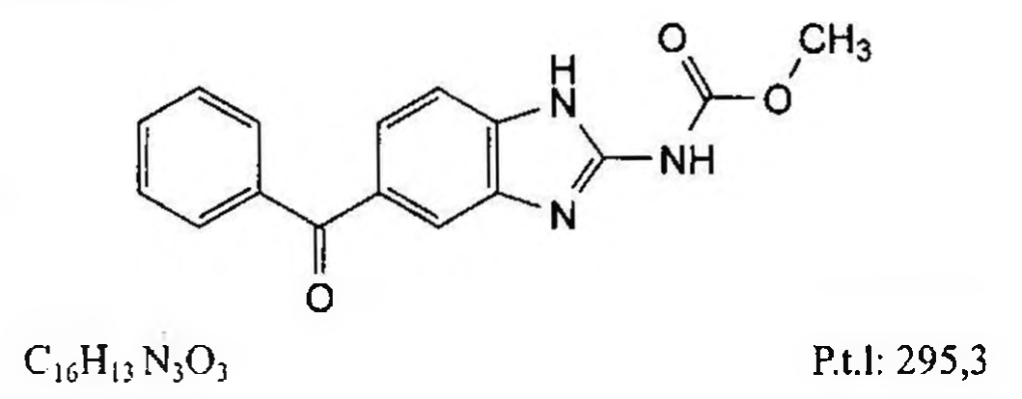

(Hình 11.538.1)

Mebendazol là methyl (5-benzoyl-1H-benzimidazol-2-yl) carbamat, phải chứa từ 99,0 % đến 101,0 % C₁₆H₁₃N₃O₃, tính theo chế phẩm đã làm khô.

Tính chất

Bột màu trắng hoặc gần như trắng, đa hình. Thực tế không tan trong nước, methylen clorid và ethanol 96 %.

Định tính

Phổ hấp thụ hồng ngoại (Phụ lục 4.2) của chế phẩm phải phù hợp với phổ hấp thụ hồng ngoại của mebendazol chuẩn.

Tạp chất liên quan

Phương pháp sắc ký lỏng (Phụ lục 5.3). Pha động A: Dung dịch amoni acetat 0,75 % (TT).

Pha động B: Acetonitril (TT).

Dung dịch thử: Hòa tan 25,00 mg chế phẩm trong dimethylformamid (TT) và pha loãng thành 25,0 ml với cùng dung môi.

Dung dịch đối chiếu (1): Hòa tan 5,0 mg mebendazol chuẩn để kiểm tra tính phù hợp của hệ thống trong dimethylformamid (TT) và pha loãng thành 5,0 ml với cùng dung môi.

Dung dịch đối chiếu (2): Pha loãng 1,0 ml dung dịch thử thành 100,0 ml bằng dimethylformamid (TT). Pha loãng 5,0 ml dung dịch thu được thành 20,0 ml bằng dimethylformamid (TT).

Điều kiện sắc ký:

Cột kích thước (10 cm x 4,6 mm) được nhồi pha tĩnh base deactivated octadecylsilyl silica gel dùng cho sắc ký.

Nhiệt độ cột: 40 °C.

Detector quang phổ tử ngoại đặt ở bước sóng 254 nm.

Tốc độ dòng: 1,2 ml/min.

Thể tích tiêm: 10 µl.

Cách tiến hành:

Tiến hành sắc ký theo chương trình dung môi như sau:

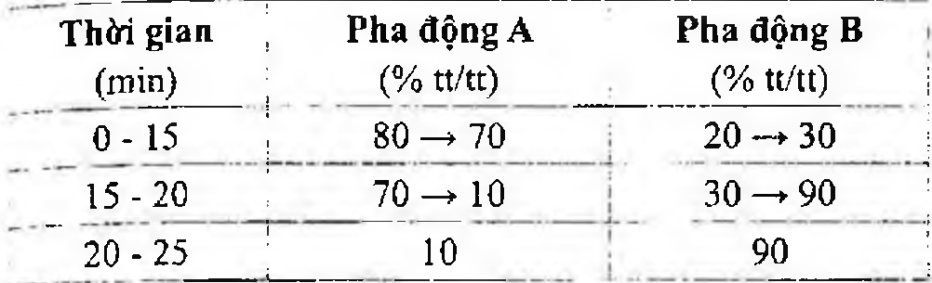

(Hình 11.538.2)

Kiểm tra tính phù hợp của hệ thống: Sắc ký đồ thu được của dung dịch đối chiếu (1) phải giống với sắc ký đồ cung cấp kèm theo mebendazol chuẩn để kiểm tra tính phù hợp của hệ thống.

Giới hạn:

Hệ số hiệu chỉnh: Để tính hàm lượng, nhân diện tích pic tạp chất G với 1,4.

Tạp chất G: Diện tích pic tạp chất G đã hiệu chỉnh không được lớn hơn 2 lần diện tích pic chính trên sắc ký đồ của dung dịch đối chiếu (2) (0,5 %).

Các tạp chất khác: Với mỗi tạp chất, diện tích pic không được lớn hơn diện tích pic chính trên sắc ký đồ của dung dịch đối chiếu (2) (0,25 %).

Tổng diện tích pic của tất cả các tạp chất không được lớn hơn 4 lần diện tích pic chính trên sắc ký đồ của dung dịch đối chiếu (2) (1,0 %).

Bỏ qua những pic có diện tích nhỏ hơn 0,2 lần diện tích pic chính trên sắc ký đồ của dung dịch đối chiếu (2) (0,05 %).

Ghi chú.

Tạp chất A: (2-amino-1H-benzimidazol-5-yl)phenylmethanon.

Tạp chất B: (2-hydroxy-1H-benzimidazol-5-yl)phenylmethanon.

Tạp chất C: (2-amino-1-methyl-1H-benzimidazol-5-yl)phenylmethanon.

Tạp chất D: Methyl (5-benzoyl-1-methyl-1H-benzimidazol-2-yl)carbamat.

Tạp chất E: Ethyl (5-benzoyl-1H-benzimidazol-2-yl)carbamat.

Tạp chất F: Methyl {5-(4-methylbenzoyl)-1H-benzimidazol-2-yl}carbamat.

Tạp chất G: N,N-bis(5-benzoyl-1H-benzimidazol-2-yl)ure.

Mất khối lượng do làm khô

Không được quá 0,5 % (Phụ lục 9.6). (1,000 g; 105 °C; 4 h).

Tro sulfat

Không được quá 0,1 % (Phụ lục 9.9, phương pháp 2). Dùng 1,0 g chế phẩm.

Định lượng

Hòa tan 0,250 g chế phẩm trong 3 ml acid formic khan (TT) và thêm 50 ml hỗn hợp acid acetic khan - butan-2-on (1 : 7).

Chuẩn độ bằng dung dịch acid percloric 0,1 N (CĐ). Xác định điểm kết thúc bằng phương pháp chuẩn độ đo điện thế (Phụ lục 10.2).

1 ml dung dịch acid percloric 0,1 N (CĐ) tương đương với

Bảo quản

Trong bao bì kín và tránh ánh sáng. Loại thuốc

Trị giun sán. Chế phẩm.

Viên nén, hỗn dịch uống.

</break>

11.539. VIÊN NÉN MEBENDAZOL

Tabellae Mebendazoli

Là viên nén chứa mebendazol.

Chế phẩm phải đáp ứng các yêu cầu trong chuyên luận “Thuốc viên nén” (Phụ lục 1.20) và các yêu cầu sau đây:

Hàm lượng mebendazol, C₁₆H₁₃N₃O₃, từ 92,5 % đến 107,5 % so với lượng ghi trên nhãn.

Định tính

Phương pháp sắc ký lớp mỏng (Phụ lục 5.4). Bản mỏng: Silica gel GF₂₅₄.

Dung môi khai triển: Cloroform - methanol - acid formic 96 % (90:5:5).

Dung dịch thử: Lấy một lượng bột viên tương ứng với 200 mg mebendazol, lắc kỹ với 20 ml hỗn hợp cloroform - acid formic 96 % (19 : 1). Làm ấm hỗn dịch này trong nồi cách thủy vài phút, để nguội, lọc.

Dung dịch đối chiếu: Hòa tan 50 mg mebendazol đối chiếu trong 5 ml hỗn hợp cloroform - acid formic 96 % (19: 1).

Cách tiến hành: Chấm riêng biệt lên bản mỏng 10 µl mỗi dung dịch trên, làm khô vết chấm. Triển khai sắc ký đến khi dung môi di chuyển được 3/4 bản mỏng, lấy bản mỏng ra để khô ngoài không khí. Quan sát dưới ánh sáng tử ngoại ở bước sóng 254 nm. Vết chính thu được từ sắc ký đồ của dung dịch thử phải cho giá trị Rf tương ứng với vết chính thu được trên sắc ký đồ của dung dịch đối chiếu.

Độ hòa tan (Phụ lục 11.4)

Thiết bị: Kiểu cánh khuấy. Môi trường hòa tan: 900 ml dung dịch acid hydrocloric 0,1 M (TT) chứa natri lauryl sulfat 1 % (TT).

Tốc độ quay: 75 r/min.

Thời gian: 120 min.

Cách tiến hành:

Phương pháp sắc ký lỏng (Phụ lục 5.3).

Dung dịch đệm: Hòa tan 8 g natri hydroxyd (TT) trong 2 L nước, thêm 3 g natri lauryl sulfat (TT), trộn, sau đó thêm 20 ml acid phosphoric (TT) và chỉnh đến pH 2,5 bằng acid phosphoric (TT).

Pha động: Acetonitril - dung dịch đệm (3 : 7). Lọc và đuổi khí pha động, điều chỉnh tỉ lệ pha động nếu cần.

Dung dịch chuẩn: Cân chính xác 25 mg mebendazol chuẩn cho vào bình định mức 50 ml, thêm 10 ml acid formic (TT), lắc để hòa tan và thêm đến định mức bằng methanol (TT). Pha loãng dung dịch thu được bằng môi trường hòa tan để được dung dịch có nồng độ tương tự như nồng độ của dung dịch thử.

Dung dịch thử: Lấy một phần dung dịch môi trường sau khi hòa tan chế phẩm, lọc, bỏ dịch lọc đầu.

Điều kiện sắc ký:

Cột kích thước (25 cm x 4,6 mm) được nhồi pha tĩnh B (5 µm).

Detector quang phổ tử ngoại đặt ở bước sóng 254 nm.

Tốc độ dòng: 1 ml/min.

Thể tích tiêm: 10 µl.

Tiến hành sắc ký với dung dịch chuẩn, độ lệch chuẩn tương đối của diện tích pic mebendazol trong 6 lần tiêm nhắc lại phải không lớn hơn 2 %.

Tiến hành sắc ký lần lượt với dung dịch chuẩn và dung dịch thử.

Tính lượng mebendazol, C₁₆H₁₃N₃O₃, hòa tan trong viên dựa vào diện tích pic trên sắc ký đồ thu được của dung dịch chuẩn, dung dịch thử và hàm lượng C₁₆H₁₃N₃O₃ trong mebendazol chuẩn.

Yêu cầu: Không được ít hơn 75 % (Q) lượng mebendazol so với lượng ghi trên nhãn được hòa tan trong 120 min.

Định lượng

Phương pháp sắc ký lỏng (Phụ lục 5.3). Pha động: Methanol - dung dịch kali dihydrophosphat 0,05 M (60 : 40). Điều chỉnh pH của hỗn hợp đến 5,5 bằng acid phosphoric 0,1 M (TT) hoặc dung dịch natri hydroxyd 1 M (TT), lọc. Điều chỉnh tỷ lệ nếu cần.

Dung dịch chuẩn: Cân chính xác 25 mg mebendazol chuẩn cho vào bình định mức 100 ml, thêm 10 ml acid formic (TT), đun trong cách thủy ở 50 °C trong 15 min, lắc bằng máy lắc trong 5 min, thêm 90 ml methanol (TT), để nguội và thêm methanol (TT) tới định mức, lắc đều. Pha loãng 5,0 ml dung dịch này thành 25,0 ml với pha động.

Dung dịch thử: Cân 20 viên, tính khối lượng trung bình viên và nghiền thành bột mịn. Cân một lượng bột viên tương ứng với khoảng 500 mg mebendazol cho vào bình định mức 100 ml, thêm 50 ml acid formic (TT), đun trong cách thủy ở 50 °C trong 15 min. Lắc bằng máy lắc trong 1 h, pha loãng với nước đến định mức, lọc. Loại bỏ 20 ml dịch lọc đầu. Hút chính xác 5 ml dịch lọc cho vào bình định mức 100 ml, pha loãng với hỗn hợp dung dịch acid formic - methanol (1 : 9) đến định mức, trộn đều. Hút chính xác 5,0 ml dung dịch này cho vào bình định mức 25 ml, pha loãng với pha động đến định mức.

Điều kiện sắc ký:

Cột kích thước (25 cm x 4 mm) được nhồi pha tĩnh C (5 µm).

Detector quang phổ tử ngoại đặt ở bước sóng 254 nm.

Nhiệt độ cột: 30 °C.

Tốc độ dòng: 1,5 ml/min.

Thể tích tiêm: 20 µl.

Cách tiến hành:

Kiểm tra tính phù hợp của hệ thống sắc ký: Tiến hành sắc ký với dung dịch chuẩn, hệ số đối xứng phải không lớn hơn 2, hiệu lực cột được xác định từ pic chính có số đĩa lý thuyết không dưới 2500 và độ lệch chuẩn tương đối của diện tích pic chính trong 6 lần tiêm nhắc lại không lớn hơn 1 %.

Tiến hành sắc ký lần lượt với dung dịch chuẩn và dung dịch thử.

Tính lượng mebendazol, C₁₆H₁₃N₃O₃, trong viên dựa vào diện tích pic trên sắc ký đồ thu được của dung dịch chuẩn, dung dịch thử và hàm lượng C₁₆H₁₃N₃O₃ trong mebendazol chuẩn.

Bảo quản

Trong bao bì kín, tránh ánh sáng. Loại thuốc

Thuốc trị giun sán. Hàm lượng thường dùng 500 mg.

</break>

11.540. MEFLOQUIN HYDROCLORID

Mefloquini hydrochloridum

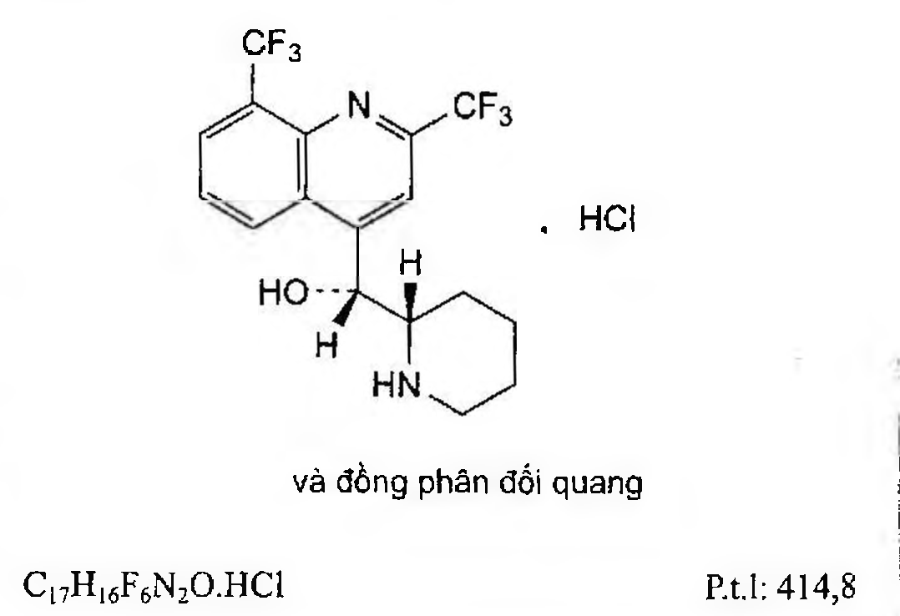

(Hình 11.540.1)

Mefloquin hydroclorid là (RS)-[2,8-bis(trifluoromethyl)-quinolin-4-yl]{(2RS)-piperidin-2-yl}methanol hydroclorid, phải chứa từ 99,0 % đến 101,0 % C₁₇H₁₆F₆N₂O.HCl, tính theo chế phẩm khan.

Tính chất

Bột kết tinh trắng hoặc vàng nhạt, đa hình. Rất khó tan trong nước, dễ tan trong methanol, tan trong ethanol 96 %.

Chảy ở khoảng 260 °C kèm theo phân hủy.

Định tính

Có thể chọn một trong hai nhóm định tính sau: Nhóm I: A, E.

Nhóm II: B, C, D, E. +1

A. Phổ hấp thụ hồng ngoại (Phụ lục 4.2) của chế phẩm phải phù hợp với phổ hấp thụ hồng ngoại của mefloquin hydroclorid chuẩn. Nếu có sự khác biệt giữa hai phổ, hòa tan riêng biệt chế phẩm và chất chuẩn trong methanol (TT), bay hơi đến khô và đo phổ hồng ngoại của các cắn thu được.

B. Phương pháp sắc ký lớp mỏng (Phụ lục 5.4) -

Bản mỏng: Silica gel GF254, đã được triển khai bằng hỗn hợp methanol - methylen clorid (20 : 80), sấy khô ở nhiệt độ 100 °C đến 105 °C trong 15 min trước khi sử dụng.

Dung môi khai triển: Acid acetic khan - methanol - methylen clorid (10 : 10 : 80).

Dung dịch thử: Hòa tan 8 mg chế phẩm trong methanol (TT) và pha loãng thành 5 ml với cùng dung môi.

Dung dịch đối chiếu (1): Hòa tan 8 mg mefloquin hydroclorid chuẩn trong methanol (TT) và pha loãng thành 5 ml với cùng dung môi.

Dung dịch đối chiếu (2): Pha loãng 2,5 ml dung dịch thử thành 100 ml bằng methanol (TT).

Dung dịch đối chiếu (3): Thêm 1 ml dung dịch quinidin sulfat chuẩn 0,0016 % vào 1 ml dung dịch đối chiếu (2).

Cách tiến hành: Chấm riêng biệt lên bản mỏng 20 μl các dung dịch thử, dung dịch đối chiếu (1) và dung dịch đối chiếu (3). Triển khai sắc ký cho đến khi dung môi đi được 10 cm. Làm khô bản mỏng bằng một luồng không khí ấm trong 15 min, kiểm tra dưới ánh sáng đèn tử ngoại ở bước sóng 254 nm. Phun nhẹ bằng hỗn hợp acid sulfuric - thuốc thử iodoplatinat (1 : 40) được pha ngay trước khi sử dụng.

Sau đó phun bản mỏng với dung dịch hydrogen peroxyd đậm đặc (TT). Vết chính trên sắc ký đồ của dung dịch thử phải tương ứng về vị trí, màu sắc và kích thước với vết chính trên sắc ký đồ của dung dịch đối chiếu (1). Phép thử chỉ có giá trị khi trên sắc ký đồ của dung dịch đối chiếu (3) cho hai vết tách ra rõ ràng.

C. Trộn khoảng 10 mg chế phẩm với 45 mg magnesi oxyd nặng (TT) trong chén nung, nung cho đến khi thu được cắn màu trắng. Để nguội, thêm 2 ml nước và 0,05 ml dung dịch phenolphtalein (TT), thêm khoảng 1 ml acid hydrocloric loãng (TT) để tạo dung dịch không màu. Lọc, thêm vào dịch lọc 0,1 ml dung dịch alizarin S (TT) mới pha và 0,1 ml dung dịch zirconyl nitrat (TT). Trộn đều, để yên 3 min và so sánh màu của dung dịch thử với màu của mẫu trắng được chuẩn bị tương tự nhưng không có chế phẩm.

Dung dịch thử có màu vàng, mẫu trắng có màu đỏ.

D. Thêm vào khoảng 20 mg chế phẩm 0,2 ml acid sulfuric (TT), xuất hiện huỳnh quang màu xanh lam khi nhìn dưới đèn tử ngoại 365 nm.

E. Chế phẩm phải cho phản ứng (B) của ion clorid (Phụ lục 8.1)

Độ trong và màu sắc của dung dịch

Dung dịch S: Hòa tan 2,50 g chế phẩm trong methanol (TT) và pha loãng thành 50 ml với cùng dung môi.

Dung dịch S phải trong (Phụ lục 9.2) và màu không được đậm hơn dung dịch màu mẫu VN6 (Phụ lục 9.3, phương pháp 1).

Góc quay cực

Từ -0,2° đến +0,2° (Phụ lục 6.4). Dùng dung dịch S để đo.

Tạp chất liên quan

Phương pháp sắc ký lỏng (Phụ lục 5.3). Pha động: Hòa tan 1 g tetraheptylamoni bromid (TT) trong hỗn hợp gồm 200 ml methanol (TT), 400 ml dung dịch natri hydrosulfat 0,15 % và 400 ml acetonitril (TT).

Dung dịch thử: Hòa tan 0,10 g chế phẩm trong pha động và pha loãng thành 25,0 ml với cùng dung môi.

Dung dịch đối chiếu (1): Pha loãng 1,0 ml dung dịch thử thành 50,0 ml bằng pha động. Pha loãng 1,0 ml dung dịch thu được thành 20,0 ml bằng pha động.

Dung dịch đối chiếu (2): Hòa tan 8 mg mefloquin hydroclorid chuẩn và 8 mg quinidin sulfat chuẩn trong pha động và pha loãng thành 50,0 ml với cùng dung môi. Pha loãng 5,0 ml dung dịch thu được thành 100,0 ml bằng pha động.

Điều kiện sắc ký:

Cột kích thước (25 cm x 4 mm) và tiền cột kích thước (2,5 cm x 4 mm) đều được nhồi pha tĩnh là end-capped octadecylsilyl silica gel (5 μm).

Detector quang phổ tử ngoại đặt tại bước sóng 280 nm.

Tốc độ dòng: 0,8 ml/min.

Thể tích tiêm: 20 μl.

Cách tiến hành:

Ổn định cột bằng cách cho pha động chạy qua cột với tốc độ 2 ml/min, trong khoảng 30 min.

Tiêm dung dịch đối chiếu (1), điều chỉnh độ nhạy sao cho chiều cao của pic chính trên sắc ký đồ không được dưới 30 % của thang đo.

Trên sắc ký đồ của dung dịch đối chiếu (2), thời gian lưu của quinidin khoảng 2 min, mefloquin khoảng 4 min, tạp chất B khoảng 15 min và tạp chất A khoảng 36 min.

Phép thử chỉ có giá trị khi trên sắc ký đồ của dung dịch đối chiếu (2), độ phân giải giữa quinidin và mefloquin ít nhất là 8,5.

Tiến hành sắc ký dung dịch thử và dung dịch đối chiếu (1) với thời gian gấp 10 lần thời gian lưu của pic chính.

Giới hạn: Trên sắc ký đồ của dung dịch thử:

Diện tích của pic có thời gian lưu tương đối bằng khoảng 0,7 so với mefloquin không được lớn hơn 2 lần diện tích của pic chính của dung dịch đối chiếu (1) (0,2 %).

Diện tích của bất kỳ pic phụ khác không được lớn hơn diện tích của pic chính của dung dịch đối chiếu (1) (0,1 %).

Tổng diện tích của các pic phụ này không được lớn hơn 5 lần diện tích của pic chính của dung dịch đối chiếu (1) (0,5 %).

Loại bỏ những pic có diện tích nhỏ hơn 0,2 lần diện tích pic chính của dung dịch đối chiếu (1).

Ghi chú:

Tạp chất A: [2,8-bis(trifluoromethyl)quinolin-4-yl]-(pyridin-2-yl)methanon.

Tạp chất B: (RS)-[2,8-bis(trifluoromethyl)quinolin-4-yl]-(pyridin-2-yl)methanol.

Kim loại nặng

Không được quá 20 phần triệu (Phụ lục 9.4.8). Lấy 1,0 g chế phẩm tiến hành theo phương pháp 3. Dùng 2 ml dung dịch chì mẫu 10 phần triệu Pb (TT) để chuẩn bị mẫu đối chiếu.

Nước

Không được quá 3,0 % (Phụ lục 10.3). Dùng 1,0 g chế phẩm.

Tro sulfat

Không được quá 0,1 % (Phụ lục 9.9, phương pháp 2). Dùng 1,0 g chế phẩm.

Định lượng

Phương pháp chuẩn độ trong môi trường khan (Phụ lục 10.6). Cân chính xác khoảng 0,350 g chế phẩm, hòa tan trong 15 ml acid formic khan (TT), thêm 40 ml anhydrid acetic (TT). Chuẩn độ bằng dung dịch acid percloric 0,1 N (CĐ), xác định điểm tương đương bằng phương pháp chuẩn độ đo điện thế (Phụ lục 10.2).

1 ml dung dịch acid percloric 0,1 N (CĐ) tương đương với 41,48 mg C17H16ClF6N3O.

Bảo quản

Trong đồ bao gói kín, tránh ánh sáng. Loại thuốc

Kháng ký sinh trùng sốt rét. Chế phẩm

Viên nén.

</break>

11.541. VIÊN NÉN MEFLOQUIN

Tabellae Mefloquini

Là viên nén chứa mefloquin hydroclorid.

Chế phẩm phải đáp ứng các yêu cầu trong chuyên luận “Thuốc viên nén” (Phụ lục 1.20) và các yêu cầu sau:

Hàm lượng mefloquin hydroclorid, C17H16ClF6N3O.HCl, từ 90,0 % đến 110,0 % so với lượng ghi trên nhãn.

Định tính

A. Phương pháp sắc ký lớp mỏng (Phụ lục 5.4). Bản mỏng: Silica gel GF254, đã được triển khai bằng hỗn hợp methanol - methylen clorid (20 : 80), sấy khô ở 100 °C đến 105 °C trong 15 min trước khi sử dụng.

Dung môi khai triển: Acid acetic khan - methanol - methylen clorid (10 : 10 : 80).

Dung dịch thử: Lấy một lượng bột viên tương ứng với khoảng 16 mg mefloquin hydroclorid, thêm 10 ml methanol (TT), lắc kỹ và lọc.

Dung dịch đối chiếu (1): Dung dịch mefloquin hydroclorid chuẩn có nồng độ 1,6 mg/ml trong methanol (TT).

Dung dịch đối chiếu (2): Pha loãng 2,5 ml dung dịch thử thành 100 ml bằng methanol (TT).

Dung dịch đối chiếu (3): Thêm 1 ml dung dịch quinidin sulfat chuẩn 0,016 mg/ml vào 1 ml dung dịch đối chiếu (2).

Cách tiến hành: Chấm riêng biệt lên bản mỏng 20 μl mỗi dung dịch trên. Triển khai sắc ký đến khi dung môi đi được khoảng 10 cm. Lấy bản mỏng ra khỏi bình sắc ký, để bản mỏng khô ngoài không khí khoảng 15 min. Quan sát bản mỏng dưới ánh sáng tử ngoại ở bước sóng 254 nm.

Phun nhẹ bằng hỗn hợp được pha ngay trước khi sử dụng gồm 1 thể tích acid sulfuric (TT) và 40 thể tích thuốc thử iodoplatinat (TT). Sau đó phun lên bản mỏng dung dịch hydrogen peroxyd đậm đặc (TT).

Vết chính trên sắc ký đồ của dung dịch thử phải tương ứng về giá trị Rf, màu sắc và kích thước với vết chính trên sắc ký đồ của dung dịch đối chiếu (1). Phép thử chỉ có giá trị khi trên sắc ký đồ của dung dịch đối chiếu (3) cho hai vết tách ra rõ ràng.

B. Trong phần Định lượng, pic chính trên sắc ký đồ của dung dịch thử phải có thời gian lưu tương ứng với thời gian lưu của pic mefloquin trên sắc ký đồ của dung dịch chuẩn.

C. Lắc một lượng bột viên tương đương 0,2 g mefloquin hydroclorid với 20 ml nước, lọc, dịch lọc cho phản ứng A đặc trưng của ion clorid (Phụ lục 8.1).

Độ hòa tan

Thiết bị: Kiểu cánh khuấy. Môi trường hòa tan: 900 ml dung dịch acid hydrocloric 0,1M (TT).

Tốc độ quay: 50 r/min

Thời gian: 30 min.

Cách tiến hành:

Dung dịch thử: Sau thời gian hòa tan quy định, hút dịch hòa tan, lọc. Pha loãng dịch lọc nếu cần với môi trường hòa tan để có nồng độ tương tự như dung dịch chuẩn.

Dung dịch chuẩn: Pha dung dịch mefloquin hydroclorid chuẩn trong môi trường hòa tan có nồng độ chính xác khoảng 0,2 mg/ml [có thể sử dụng methanol (TT) với lượng không vượt quá 5 % thể tích cuối cùng để hòa tan hoàn toàn mefloquin]. Tiếp tục pha loãng với môi trường hòa tan để thu được dung dịch có nồng độ mefloquin hydroclorid khoảng 0,04 mg/ml.

Đo độ hấp thụ của dung dịch thử và chuẩn ở bước sóng 285 nm (Phụ lục 4.1), sử dụng cốc đo dày 1 cm, mẫu trắng là môi trường hòa tan.

Yêu cầu: Không được ít hơn 80 % (Q) lượng mefloquin hydroclorid, C17H16ClF6N3O.HCl, so với lượng ghi trên nhãn được hòa tan trong 30 min.

Định lượng

Phương pháp sắc ký lỏng (Phụ lục 5.3). Pha động: Hòa tan 1 g tetraheptylamoni bromid (TT) trong hỗn hợp gồm 200 ml methanol (TT), 400 ml dung dịch có chứa 1,5 g/l natri hydrosulfat (TT) và 400 ml acetonitril (TT).

Dung dịch chuẩn: Hòa tan một lượng mefloquin hydroclorid chuẩn trong pha động để thu được dung dịch có nồng độ khoảng 0,1 mg/ml.

Dung dịch thử: Cân 20 viên, tính khối lượng trung bình của viên và nghiền thành bột mịn. Cân chính xác một lượng bột viên tương ứng với khoảng 20 mg mefloquin hydroclorid vào bình định mức 200 ml, thêm 100 ml pha động và lắc siêu âm 15 min. Pha loãng bằng pha động vừa đủ đến định mức, lắc đều. Lọc.

Dung dịch phân giải: Hòa tan 8 mg mefloquin hydroclorid chuẩn và 8 mg quinidin sulfat chuẩn trong vừa đủ 50,0 ml pha động. Pha loãng 5,0 ml dung dịch thu được thành 100,0 ml với pha động.

Điều kiện sắc ký:

Cột thép không gỉ (25 cm x 4 mm) và tiền cột (2,5 cm x 4 mm) được nhồi pha tĩnh C18 (5 μm).

Detector quang phổ tử ngoại đặt ở bước sóng 280 nm.

Tốc độ dòng: 0,8 ml/min.

Thể tích tiêm: 20 μl.

Cách tiến hành:

Kiểm tra tính phù hợp của hệ thống sắc ký: Tiến hành sắc ký đối với dung dịch phân giải, độ phân giải giữa hai pic mefloquin và quinidin không nhỏ hơn 8,5. Độ lệch chuẩn tương đối của diện tích pic mefloquin trong 6 lần tiêm lặp lại không được lớn hơn 2,0 %.

Tiến hành sắc ký lần lượt đối với dung dịch chuẩn và dung dịch thử.

Tính hàm lượng mefloquin hydroclorid, C₁₇H₁₆F₆N₂O.HCl, có trong viên dựa vào diện tích pic thu được từ dung dịch thử, dung dịch chuẩn và hàm lượng C₁₇H₁₆F₆N₂O.HCl của mefloquin hydroclorid chuẩn.

Bảo quản

Trong đồ đựng kín, tránh ánh sáng. Loại thuốc

Kháng ký sinh trùng sốt rét. Hàm lượng thường dùng 250 mg (tính theo dạng hydroclorid).

</break>

11.542. MELOXICAM

ÁMleloxiCaHIHI

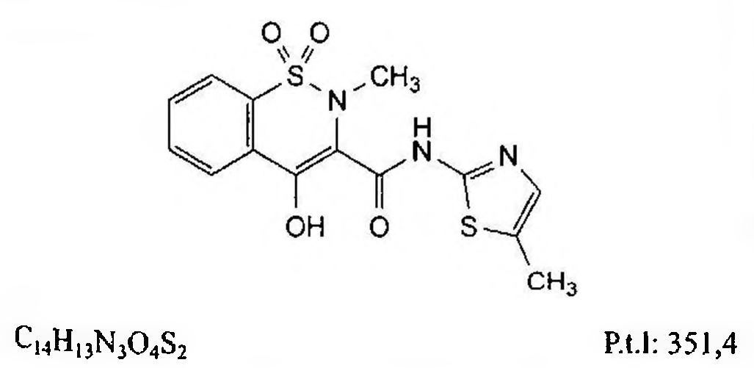

(Hình 11.542.1)

Meloxicam là 4-hydroxy-2-methyl-N-(5-methylthiazol-2-yl)-2H-1,2-benzothiazin-3-carboxamid 1,1-dioxyd, phải chứa từ 99,0 % đến 101,0 % C₁₄H₁₃N₃O₄S₂, tính theo chế phẩm đã làm khô.

Tính chất

Bột màu vàng nhạt, đa hình. Thực tế không tan trong nước, tan trong dimethylformamid, rất khó tan trong ethanol 96 %.

Định tính

Phổ hấp thụ hồng ngoại (Phụ lục 4.2) của chế phẩm phải phù hợp với phổ hấp thụ hồng ngoại của meloxicam chuẩn.

Nếu phổ hấp thụ hồng ngoại ở trạng thái rắn của mẫu thử và meloxicam chuẩn khác nhau thì hòa tan riêng rẽ chế phẩm và meloxicam chuẩn trong aceton (TT), bay hơi tới cắn rồi tiến hành ghi lại phổ mới của cắn.

Tạp chất liên quan

Phương pháp sắc ký lỏng (Phụ lục 5.3). Pha động A: Dung dịch kali dihydrophosphat 0,1 %, được điều chỉnh đến pH 6,0 bằng dung dịch natri hydroxyd 1M (TT). Pha động B: Methanol (TT).

Dung dịch thử: Hòa tan 40 mg chế phẩm trong hỗn hợp gồm 5 ml methanol (TT) và 0,3 ml dung dịch natri hydroxyd 1 M (TT) và pha loãng thành 20,0 ml bằng methanol (TT).

Dung dịch đối chiếu (1): Pha loãng 2,0 ml dung dịch thử thành 100,0 ml bằng methanol (TT). Pha loãng 5,0 ml dung dịch thu được thành 100,0 ml bằng methanol (TT).

Dung dịch đối chiếu (2): Hòa tan 2 mg chế phẩm, 2 mg tạp chất A chuẩn của meloxicam, 2 mg tạp chất B chuẩn của meloxicam, 2 mg tạp chất C chuẩn của meloxicam và 2 mg tạp chất D chuẩn của meloxicam trong hỗn hợp gồm 3 ml methanol (TT) và 0,3 ml dung dịch natri hydroxyd 1 M (TT) và pha loãng thành 25 ml bằng methanol (TT).

Điều kiện sắc ký:

Cột kích thước (15 cm x 4,6 mm) được nhồi pha tĩnh end-capped octadecylsilyl silica gel dùng cho sắc ký (5 µm).

Nhiệt độ cột: 45 °C.

Detector quang phổ tử ngoại đặt ở bước sóng 260 nm và 350 nm.

Tốc độ dòng: 1,0 ml/min.

Thể tích tiêm: 10 µl.

Cách tiến hành: Tiến hành sắc ký theo chương trình dung môi như sau:

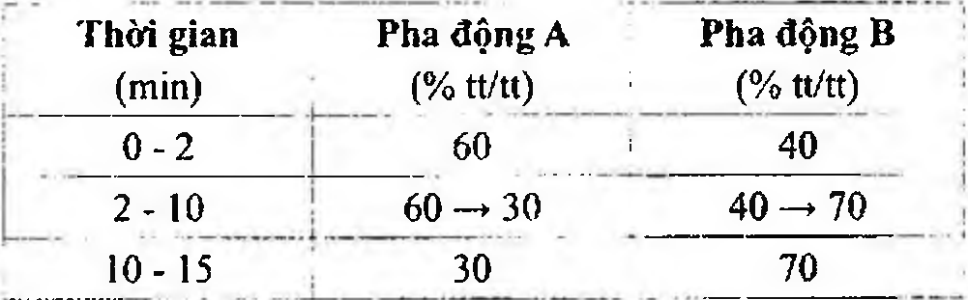

(Hình 11.542.2)

Thời gian lưu tương đối so với meloxicam (thời gian lưu khoảng 7 min): Tạp chất B khoảng 0,5; tạp chất A khoảng 1,4; tạp chất C khoảng 1,7; tạp chất D khoảng 1,9.

Kiểm tra tính phù hợp của hệ thống: Trên sắc ký đồ của dung dịch đối chiếu (2), độ phân giải giữa pic của meloxicam và pic của tạp chất A ít nhất là 3,0 ở 350 nm;

độ phân giải giữa pic của tạp chất B và pic của meloxicam ít nhất là 3,0 ở 260 nm.

Giới hạn:

Hệ số hiệu chỉnh: Để tính hàm lượng, nhân diện tích pic của tạp chất A với 2,0.

Tạp chất A ở bước sóng 350 nm: Diện tích pic tạp chất A đã hiệu chỉnh không được lớn hơn diện tích pic chính trên sắc ký đồ của dung dịch đối chiếu (1) ở bước sóng 350 nm (0,1 %).

Tạp chất B ở bước sóng 260 nm: Diện tích pic tạp chất B không được lớn hơn diện tích pic chính trên sắc ký đồ của dung dịch đối chiếu (1) ở bước sóng 350 nm (0,1 %).

Tạp chất C, D ở bước sóng 350 nm: Với mỗi tạp chất, diện tích pic không được lớn hơn 0,5 lần diện tích pic chính trên sắc ký đồ của dung dịch đối chiếu (1) ở bước sóng 350 nm (0,05 %).

Các tạp chất khác: Với mỗi tạp chất, ở bước sóng cho đáp ứng của tạp lớn hơn, diện tích pic của mỗi tạp chất không được lớn hơn diện tích pic chính trên sắc ký đồ của dung dịch đối chiếu (1) ở bước sóng tương ứng (0,10 %).

Tổng các tạp chất: Không được quá 0,3 %.

Bỏ qua những pic có diện tích nhỏ hơn 0,3 lần diện tích pic chính trên sắc ký đồ của dung dịch đối chiếu (1) ở bước sóng tương ứng (0,03 %).

Ghi chú.

Tạp chất A: Ethyl 4-hydroxy-2-methyl-2H-1,2-benzothiazin-3-carboxylat 1,1-dioxyd.

Tạp chất B: 5-methylthiazol-2-amin.

Tạp chất C: N-[(2Z)-3,5-dimethylthiazol-2(3H)-yliden]-4-hydroxy-2-methyl-2H-1,2-benzothiazin-3-carboxamid 1,1-dioxyd.

Tạp chất D: N-[(2Z)-3-ethyl-5-methylthiazol-2(3H)-yliden]-4-hydroxy-2-methyl-2H-1,2-benzothiazin-3-carboxamid 1,1-dioxyd.

Tạp chất E: Methyl 4-hydroxy-2-methyl-2H-1,2-benzothiazin-3-carboxylat 1,1-dioxyd.

Tạp chất F: Isopropyl 4-hydroxy-2-methyl-2H-1,2-benzothiazin-3-carboxylat 1,1-dioxyd.

Kim loại nặng

Không được quá 20 phần triệu (Phụ lục 9.4.8). Lấy 1,0 g chế phẩm tiến hành thử theo phương pháp 6.

Dùng 2 ml dung dịch chì mẫu 10 phần triệu Pb (TT) để chuẩn bị mẫu đối chiếu.

Mất khối lượng do làm khô

Không được quá 0,5 % (Phụ lục 9.6). (1,000 g; 105 °C, 4 h).

Tro sulfat

Không được quá 0,1 % (Phụ lục 9.9, phương pháp 2). Dùng 1,0 g chế phẩm.

Định lượng

Để tránh quá nóng trong suốt quá trình chuẩn độ, trộn đều liên tục và dừng chuẩn độ ngay lập tức sau khi đạt đến điểm kết thúc.

Hòa tan 0,25 g chế phẩm trong hỗn hợp gồm 5 ml acid formic khan (TT) và 50 ml acid acetic khan (TT). Chuẩn độ bằng dung dịch acid percloric 0,1 N (CĐ), xác định

điểm tương đương bằng phương pháp chuẩn độ đo điện thế (Phụ lục 10.2).

1 ml dung dịch acid percloric 0,1 N (CĐ) tương đương với

Bảo quản

Trong bao bì kín, tránh ánh sáng. Loại thuốc

Giảm đau và chống viêm không steroid. Chế phẩm

Viên nén, thuốc tiêm.

</break>

11.543. VIÊN NÉN MELOXICAM

Tabcllae Meloxtcami

Là viên nén chứa meloxicam.

Chế phẩm phải đáp ứng các yêu cầu trong chuyên luận “Thuốc viên nén” (Phụ lục 1.20) và các yêu cầu sau đây:

Hàm lượng meloxicam, C₁₄H₁₃N₃O₄S₂, từ 95,0 % đến 105,0 % so với lượng ghi trên nhãn.

Định tính

A. Phương pháp sắc ký lớp mỏng (Phụ lục 5.4). Bản mỏng: Silica gel F₂₅₄.

Dung môi khai triển: Amoniac 13,5 M - methanol - dicloromethan (1 : 20 : 80).

Dung dịch thử: Cân một lượng bột viên đã nghiền mịn tương ứng với khoảng 50 mg meloxicam, thêm 5 ml dung dịch natri hydroxyd 0,1 M trong methanol và 20 ml methanol (TT), lắc trong 15 min và lọc.

Dung dịch đối chiếu: Hòa tan 50 mg meloxicam trong 5 ml dung dịch natri hydroxyd 0,1 M trong methanol, pha loãng dung dịch thu được thành 25 ml bằng methanol (TT).

Cách tiến hành: Chấm riêng biệt lên bản mỏng 10 µl mỗi dung dịch trên. Sau khi triển khai, lấy bản mỏng ra để khô ngoài không khí. Quan sát dưới ánh sáng tử ngoại ở bước sóng 254 nm. Vết chính trên sắc ký đồ của dung dịch thử phải phù hợp về hình dạng, màu sắc và Rf với vết chính trên sắc ký đồ của dung dịch đối chiếu.

B. Trong mục Định lượng, sắc ký đồ của dung dịch thử phải cho pic chính có thời gian lưu tương ứng với thời gian lưu của pic meloxicam trên sắc ký đồ của dung dịch chuẩn.

Độ hòa tan (Phụ lục 11.4)

Thiết bị: Kiểu cánh khuấy. Môi trường hòa tan: 900 ml dung dịch đệm.

Chuẩn bị dung dịch đệm: Hòa tan 13,61 g kali dihydrophosphat (TT) trong 800 ml nước, điều chỉnh đến pH 7,5 với dung dịch natri hydroxyd 0,5 M và thêm nước vừa đủ 1000 ml.

Tốc độ quay: 50 r/min.

Thời gian: 45 min.

Cách tiến hành:

Dung dịch chuẩn: Hòa tan 30 mg meloxicam chuẩn trong 5 ml methanol (TT), thêm 1 ml dung dịch natri hydroxyd 0,1 M và thêm môi trường hòa tan tới vừa đủ 200,0 ml. Pha loãng 5,0 ml dung dịch này thành 100,0 ml với môi trường hòa tan (dung dịch thu được có hàm lượng meloxicam khoảng 0,00075 %).

Dung dịch thử: Lọc dung dịch môi trường sau khi hòa tan chế phẩm, bỏ 20 ml dịch lọc đầu, pha loãng với môi trường hòa tan để có nồng độ tương đương với dung dịch chuẩn (nếu cần).

Đo độ hấp thụ (Phụ lục 4.1) của dung dịch chuẩn và dung dịch thử ở bước sóng 362 nm, mẫu trắng là môi trường hòa tan.

Tính hàm lượng meloxicam đã hòa tan trong một viên từ độ hấp thụ của dung dịch chuẩn, dung dịch thử và hàm lượng của C₁₄H₁₃N₃O₄S₂ trong meloxicam chuẩn.

Yêu cầu: Không ít hơn 70 % (Q) lượng meloxicam,

C₁₄H₁₃N₃O₄S₂, so với lượng ghi trên nhãn được hòa tan trong 45 min.

Tạp chất liên quan

Phương pháp sắc ký lỏng (Phụ lục 5.3). Pha động: Trộn đều 630 ml dung môi A và 370 ml dung môi B.

Dung môi A: Dung dịch diamoni hydrophosphat 0,20 %, điều chỉnh tới pH 7 bằng dung dịch acid phosphoric 2 M.

Dung môi B: Trộn 650 ml methanol (TT) với 100 ml 2-propanol (TT), trộn đều.

Dung dịch (1): Cân một lượng bột viên đã nghiền mịn tương ứng với khoảng 30 mg meloxicam, thêm 10 ml dung dịch natri hydroxyd 1 M (TT), trộn đều để làm ẩm, thêm 40 ml methanol (TT), lắc siêu âm trong 5 min. Thêm tiếp 40 ml methanol (TT), lắc bằng khuấy từ trong 3 h và sau đó lắc siêu âm trong 5 min. Để nguội, thêm methanol (TT) vừa đủ 100,0 ml và lọc.

Dung dịch (2): Pha loãng 2,0 ml dung dịch (1) thành 100,0 ml với methanol (TT); pha loãng 1,0 ml dung dịch thu được thành 10,0 ml với methanol (TT).

Dung dịch (3): Hòa tan 4,5 mg 5-methylthiazol-2-ylamin trong 20 ml dung dịch natri hydroxyd 1 M (TT) và 20 ml methanol (TT), để nguội và thêm methanol (TT) vừa đủ 200,0 ml. Pha loãng 1,0 ml dung dịch này thành 50,0 ml với methanol (TT).

Dung dịch (4): Hỗn hợp đồng thể tích dung dịch (1) và dung dịch (3).

Điều kiện sắc ký:

Cột kích thước (10 cm x 4,0 mm) được nhồi pha tĩnh C₁₈ (10 µm).

Nhiệt độ cột: 40 °C.

Detector quang phổ tử ngoại đặt ở bước sóng 254 nm.

Tốc độ dòng: 0,8 ml/min.

Thể tích tiêm: 20 µl.

Cách tiến hành:

Phép thử chỉ có giá trị nếu trên sắc ký đồ của dung dịch (4), hệ số phân giải giữa hai pic chính ít nhất bằng 4.

Trên sắc ký đồ của dung dịch (1), diện tích của pic tương ứng với 5-methylthiazol-2-ylamin không được lớn hơn diện tích pic chính trên sắc ký đồ của dung dịch (3) (0,15 %); diện tích của bất kỳ pic phụ nào khác không được lớn hơn diện tích của pic chính trên sắc ký đồ của dung dịch (2) (0,2 %) và tổng diện tích của các pic phụ không được lớn hơn 2,5 lần diện tích của pic chính trên sắc ký đồ của dung dịch (2) (0,5 %).

Định lượng

Phương pháp sắc ký lỏng (Phụ lục 5.3). Pha động, điều kiện sắc ký thực hiện như mục Tạp chất liên quan.

Dung dịch thử: Cân 20 viên, tính khối lượng trung bình viên và nghiền thành bột mịn. Cân chính xác một lượng bột viên tương ứng với khoảng 30 mg meloxicam, thêm 10 ml dung dịch natri hydroxyd 1 M (TT), thêm 40 ml methanol (TT), lắc siêu âm trong 5 min. Thêm tiếp 40 ml methanol (TT), lắc bằng khuấy từ trong 3 h và sau đó lắc siêu âm trong 5 min. Để nguội, thêm methanol (TT) vừa đủ 100,0 ml và lọc.

Dung dịch chuẩn: Hòa tan 30 mg meloxicam chuẩn trong 10 ml dung dịch natri hydroxyd 1 M (TT), thêm 40 ml methanol (TT), để nguội và thêm methanol (TT) vừa đủ 100,0 ml.

Cách tiến hành:

Tiến hành sắc ký lần lượt với dung dịch chuẩn và dung dịch thử.

Tính hàm lượng meloxicam, C₁₄H₁₃N₃O₄S₂, trong viên dựa vào diện tích pic chính thu được trên sắc ký đồ của dung dịch chuẩn, dung dịch thử và hàm lượng C₁₄H₁₃N₃O₄S₂

trong meloxicam chuẩn.

Bảo quản

Bảo quản ở nơi khô, nhiệt độ từ 15 °C đến 30 °C (tốt nhất là 25 °C).

Loại thuốc

Thuốc chống viêm không steroid. Hàm lượng thường dùng 7,5 mg, 15 mg.

</break>

11.544. MENTHOL RACEMIC

MentholHm raCcerHiCHtm

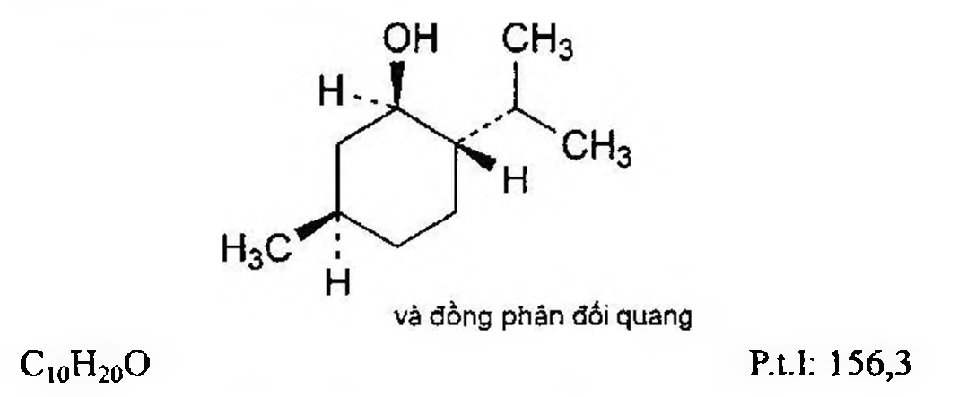

(Hình 11.544.1)

Menthol racemic là hỗn hợp đồng lượng của (1RS,2SR,5RS)-5-methyl-2-(1-methylethyl)cyclohexanol.

Tính chất

Bột kết tinh trơn chảy tốt hay kết tụ hoặc tinh thể hình lăng trụ hay hình kim, không màu, bông.

Thực tế không tan trong nước, rất dễ tan trong ethanol 96 % và ether dầu hỏa có nhiệt độ sôi từ 40 °C đến 60 °C. Dễ tan trong dầu béo và parafin lỏng, rất khó tan trong glycerin.

Chảy ở khoảng 34 °C.

Định tính

Có thể chọn một trong hai nhóm định tính sau: Nhóm I: B, C.

Nhóm II: A, D.

A. Phương pháp sắc ký lớp mỏng (Phụ lục 5.4). Bản mỏng: Silica gel G.

Dung môi khai triển: Ethyl acetat - toluen (5: 95).

Dung dịch thử: Hòa tan 25 mg chế phẩm trong methanol (TT) và pha loãng thành 5 ml với cùng dung môi.

Dung dịch đối chiếu: Hòa tan 25 mg menthol chuẩn trong methanol (TT) và pha loãng thành 5 ml với cùng dung môi.

Cách tiến hành: Chấm riêng biệt lên bản mỏng 2 μl mỗi dung dịch trên và triển khai sắc ký đến khi dung môi đi được 15 cm. Để bản mỏng ngoài không khí đến khi dung môi bay hết và phun dung dịch anisaldehyd (TT). Sấy ở 100 °C đến 105 °C trong 5 min đến 10 min. Vết chính trên sắc ký đồ của dung dịch thử phải giống về vị trí, màu sắc và kích thước với vết chính trên sắc ký đồ của dung dịch đối chiếu.

B. Chế phẩm phải đáp ứng yêu cầu của phép thử Góc quay cực riêng.

C. Trong phần Tạp chất liên quan: Pic chính thu được trên sắc ký đồ của dung dịch thử (2) phải tương tự về vị trí và xấp xỉ về kích thước với pic chính thu được trên sắc ký đồ của dung dịch đối chiếu (3).

D. Hòa tan 0,20 g chế phẩm trong 0,5 ml pyridin khan (TT), thêm 3 ml dung dịch dinitrobenzoyl clorid 13 % trong pyridin khan. Đun nóng trên cách thủy 10 min. Vừa khuấy vừa thêm từng lượng nhỏ 7,0 ml nước và để trong nước đá 30 min. Tủa được tạo thành. Để lắng và gạn lấy tủa.

Rửa tủa hai lần, mỗi lần 5 ml nước đã được làm lạnh trước trong nước đá. Kết tinh lại trong 10 ml aceton (TT) và rửa với aceton (TT) đã được làm lạnh trong nước đá, sấy khô ở 75 °C và ở áp suất không quá 2,7 kPa trong 30 min. Tinh thể có điểm chảy từ 129 °C đến 131 °C (Phụ lục 6.7).

Độ trong và màu sắc của dung dịch

Dung dịch S: Hòa tan 2,50 g chế phẩm trong 10 ml ethanol 96 % (TT) và pha loãng thành 25,0 ml với cùng dung môi.

Dung dịch S phải trong (Phụ lục 9.2) và không màu (Phụ lục 9.3, phương pháp 2).

Giới hạn acid - kiềm

Hòa tan 1,0 g chế phẩm trong ethanol 96 % (TT) và pha loãng thành 10 ml với cùng dung môi. Thêm 0,1 ml dung dịch phenolphtalein (TT) làm chỉ thị. Dung dịch phải không màu và phải chuyển sang màu hồng khi thêm không quá 0,5 ml dung dịch natri hydroxyd 0,01 N (CĐ).

Góc quay cực riêng

Từ -0,2° đến +0,2° (Phụ lục 6.4). Dùng dung dịch S để đo.

Tạp chất liên quan

Phương pháp sắc ký khí (Phụ lục 5.2). Dung dịch thử (1): Hòa tan 0,20 g chế phẩm trong methylen clorid (TT) và pha loãng thành 50,0 ml với cùng dung môi.

Dung dịch thử (2): Pha loãng 1,0 ml dung dịch thử (1) thành 10,0 ml bằng methylen clorid (TT).

Dung dịch đối chiếu (1): Hòa tan 40,0 mg chế phẩm và 40,0 mg isomenthol (TT) trong methylen clorid (TT) và pha loãng thành 100,0 ml với cùng dung môi.

Dung dịch đối chiếu (2): Pha loãng 0,10 ml dung dịch thử (1) thành 100,0 ml bằng methylen clorid (TT).

Dung dịch đối chiếu (3): Hòa tan 40,0 mg menthol chuẩn trong methylen clorid (TT) và pha loãng thành 100,0 ml với cùng dung môi.

Điều kiện sắc ký:

Cột thủy tinh (2,0 m x 2 mm) được nhồi diatomit dùng cho sắc ký khí và được tẩm 15 % (kl/kl) macrogol 1500 (TT).

Khí mang là nitrogen dùng cho sắc ký khí, lưu lượng 30 ml/min.

Detector ion hóa ngọn lửa.

Nhiệt độ cột 120 °C, buồng tiêm 150 °C và detector 200 °C.

Thể tích tiêm: 1 μl.

Cách tiến hành:

Tiến hành sắc ký gấp 2 lần thời gian lưu của menthol.

Kiểm tra tính phù hợp của hệ thống: Trên sắc ký đồ của dung dịch đối chiếu (1), độ phân giải giữa pic menthol và pic isomenthol ít nhất là 1,4. Trên sắc ký đồ của dung dịch đối chiếu (2), tỷ số tín hiệu trên nhiễu của pic chính ít nhất là 5.

Giới hạn:

Trên sắc ký đồ của dung dịch thử (1), tổng diện tích các pic phụ không được lớn hơn 1,0 % diện tích pic chính. Bỏ qua bất kỳ các pic của dung môi và các pic phụ có diện tích nhỏ hơn 0,05 % diện tích pic chính.

Cắn sau khi bay hơi không được quá 0,05 %.

Bốc hơi 2,00 g chế phẩm trên cách thủy cho đến khi bay hơi hết và sấy cắn ở 100 °C đến 105 °C trong 1 h. Cắn còn lại không được quá 1,0 mg.

Bảo quản

Trong bao bì kín, ở nơi mát. Tương kỵ

Cloral hydrat, phenol, long não, resorcin, thymol.

</break>

11.545. MENTHOL TẢ TUYỂN

Mentholum

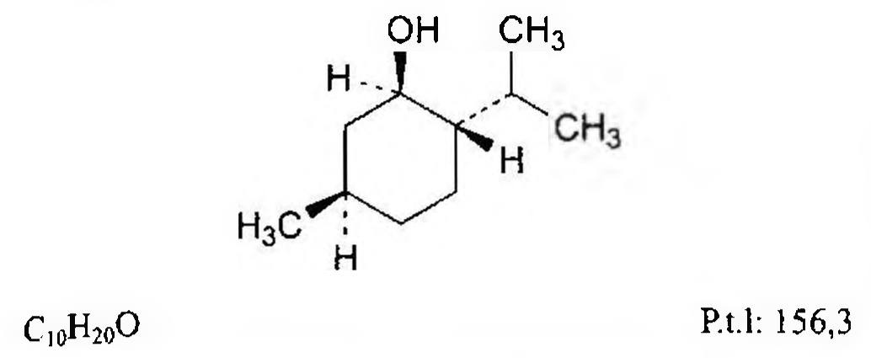

(Hình 11.545.1)

Menthol tả tuyển là (1R,2S,5R)-5-methyl-2-(1-methylethyl) cyclohexanol.

Tính chất

Tinh thể hình lăng trụ hay hình kim, không màu, sáng bóng. Thực tế không tan trong nước, rất dễ tan trong ethanol 96 % và ether dầu hỏa có nhiệt độ sôi từ 40 °C đến 60 °C. Dễ tan trong dầu béo và parafin lỏng, rất khó tan trong glycerin.

Nóng chảy ở khoảng 43 °C.

Định tính

Có thể chọn một trong hai nhóm định tính sau: Nhóm I: B,C.

Nhóm II: A, D.

A. Phương pháp sắc ký lớp mỏng (Phụ lục 5.4).

Bản mỏng: Silica gel G.

Dung môi khai triển: Ethyl acetat - toluen (5 : 95).

Dung dịch thử: Hòa tan 25 mg chế phẩm trong methanol (TT) và pha loãng thành 5 ml với cùng dung môi.

Dung dịch đối chiếu: Hòa tan 25 mg menthol chuẩn trong methanol (TT) và pha loãng thành 5 ml với cùng dung môi.

Cách tiến hành: Chấm riêng biệt lên bản mỏng 2 μl mỗi dung dịch trên và triển khai sắc ký đến khi dung môi đi được 15 cm. Để bản mỏng ngoài không khí đến khi dung môi bay hết và phun dung dịch anisaldehyd (TT). Sấy ở 100 °C đến 105 °C trong 5 min đến 10 min. Vết chính trên sắc ký đồ của dung dịch thử phải giống về vị trí, màu sắc và kích thước với vết chính trên sắc ký đồ của dung dịch đối chiếu.

B. Chế phẩm phải đáp ứng yêu cầu của phép thử Góc quay cực riêng.

C. Trong phần Tạp chất liên quan: Pic chính thu được trên sắc ký đồ của dung dịch thử (2) phải tương tự về vị trí và xấp xỉ về kích thước với pic chính thu được trên sắc ký đồ của dung dịch đối chiếu (3).

D. Hòa tan 0,20 g chế phẩm trong 0,5 ml pyridin khan (TT), thêm 3 ml dung dịch dinitrobenzoyl clorid 13 % trong pyridin khan. Đun nóng trên cách thủy 10 min. Vừa khuấy vừa thêm từng lượng nhỏ 7,0 ml nước và để trong nước đá 30 min. Tủa được tạo thành. Để lắng và gạn lấy tủa.

Rửa tủa hai lần, mỗi lần 5 ml nước đã được làm lạnh trước trong nước đá. Kết tinh lại trong 10 ml aceton (TT) và rửa với aceton (TT) đã được làm lạnh trong nước đá, sấy khô ở 75 °C và ở áp suất không quá 2,7 kPa trong 30 min. Tinh thể có điểm chảy từ 154 °C đến 157 °C (Phụ lục 6.7).

Độ trong và màu sắc của dung dịch

Dung dịch S: Hòa tan 2,50 g chế phẩm trong 10 ml ethanol 96 % (TT) và pha loãng thành 25,0 ml với cùng dung môi.

Dung dịch S phải trong (Phụ lục 9.2) và không màu (Phụ lục 9.3, phương pháp 2).

Giới hạn acid - kiềm

Hòa tan 1,0 g chế phẩm trong ethanol 96 % (TT) và pha loãng thành 10 ml với cùng dung môi. Thêm 0,1 ml dung dịch phenolphtalein (TT) làm chỉ thị. Dung dịch phải không màu và phải chuyển sang màu hồng khi thêm không quá 0,5 ml dung dịch natri hydroxyd 0,01 N (CĐ).

Góc quay cực riêng

Từ -48° đến -51° (Phụ lục 6.4). Dùng dung dịch S để đo.

Tạp chất liên quan

Phương pháp sắc ký khí (Phụ lục 5.2). Dung dịch thử (1): Hòa tan 0,20 g chế phẩm trong methylen clorid (TT) và pha loãng thành 50,0 ml với cùng dung môi.

Dung dịch thử (2): Pha loãng 1,0 ml dung dịch thử (1) thành 10,0 ml bằng methylen clorid (TT).

Dung dịch đối chiếu (1): Hòa tan 40,0 mg chế phẩm và 40,0 mg isomenthol (TT) trong methylen clorid (TT) và pha loãng thành 100,0 ml với cùng dung môi.

Dung dịch đối chiếu (2): Pha loãng 0,10 ml dung dịch thử (1) thành 100,0 ml bằng methylen clorid (TT).

Dung dịch đối chiếu (3): Hòa tan 40,0 mg menthol chuẩn trong methylen clorid (TT) và pha loãng thành 100,0 ml với cùng dung môi.

Điều kiện sắc ký:

Cột thủy tinh (2,0 m x 2 mm) được nhồi diatomit dùng cho sắc ký khí tẩm 15 % (kl/kl) macrogol 1500 (TT).

Khí mang là nitrogen dùng cho sắc ký khí, lưu lượng 30 ml/min.

Detector ion hóa ngọn lửa.

Nhiệt độ cột 120 °C, buồng tiêm 150 °C và detector 200 °C.

Thể tích tiêm: 1 μl.

Cách tiến hành:

Tiến hành sắc ký gấp 2 lần thời gian lưu của menthol.

Kiểm tra tính phù hợp của hệ thống: Trên sắc ký đồ của dung dịch đối chiếu (1), độ phân giải giữa pic menthol và pic isomenthol ít nhất là 1,4. Trên sắc ký đồ của dung dịch đối chiếu (2), tỷ số tín hiệu trên nhiễu của pic chính ít nhất là 5.

Giới hạn: Trên sắc ký đồ của dung dịch thử (1), tổng diện tích các pic phụ không được lớn hơn 1,0 % diện tích pic chính. Bỏ qua các pic của dung môi và các pic phụ có diện tích nhỏ hơn 0,05 % diện tích pic chính.

Cắn sau khi bay hơi

Không được quá 0,05 %.

Bốc hơi 2,00g chế phẩm trên cách thủy cho đến khi bay hơi hết và sấy cắn ở 100 °C đến 105 °C trong 1 h. Cắn còn lại không được quá 1,0 mg.

Bảo quản

Trong bao bì kín, ở chỗ mát. Tương kỵ

Cloral hydrat, phenol, long não, resorcin, thymol.

</break>

11.546. MEPROBAMAT

Meprobamatum

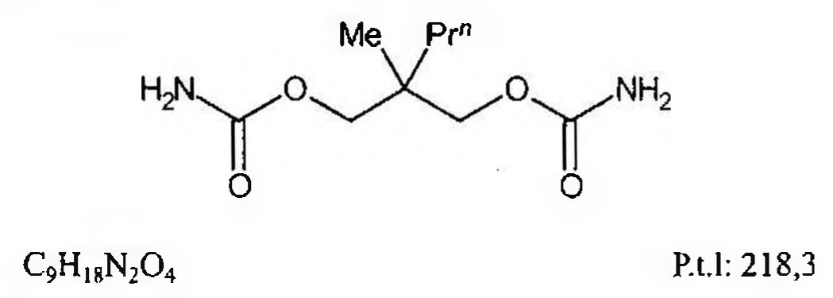

(Hình 11.546.1)

Meprobamat là 2-methyl-2-propylpropan-1,3-diyl dicarbamat, phải chứa từ 97,0 % đến 101,0 % C₉H₁₈N₂O₄, tính theo chế phẩm đã làm khô.

Tính chất

Bột kết tinh hay vô định hình, màu trắng hay gần như trắng. Khó tan trong nước, dễ tan trong ethanol 96 %.

Định tính

Có thể chọn một trong hai nhóm định tính sau: Nhóm I: A, B.

Nhóm II: B, C, D.

A. Phổ hấp thụ hồng ngoại (Phụ lục 4.2) của chế phẩm phải phù hợp với phổ hấp thụ hồng ngoại của meprobamat chuẩn.

B. Điểm chảy của chế phẩm phải từ 104 °C đến 108 °C (Phụ lục 6.7).

C. Thêm 1 ml anhydrid acetic (TT) và 0,05 ml acid sulfuric (TT) vào 0,5 g chế phẩm, trộn đều và để 30 min, lắc liên tục. Đổ từng giọt dung dịch này vào 50 ml nước, trộn đều. Cọ thành ống nghiệm bằng đũa thủy tinh để tạo tủa kết tinh. Lọc, rửa và sấy tủa ở 60 °C. Điểm chảy của tủa phải từ 124 °C đến 128 °C (Phụ lục 6.7).

D. Hòa tan 0,2 g chế phẩm trong 15 ml dung dịch kali hydroxyd 0,3 M trong ethanol (TT) và đun sôi dưới sinh hàn ngược 15 min. Thêm 0,5 ml acid acetic băng (TT) và 1 ml dung dịch cobalt nitrat 5 % trong ethanol, màu xanh lam đậm xuất hiện.

Độ trong và màu sắc của dung dịch

Hòa tan 1,0 g chế phẩm trong 20 ml ethanol (TT). Dung dịch phải trong (Phụ lục 9.2) và không màu (Phụ lục 9.3, phương pháp 2).

Tạp chất liên quan

Không được quá 1,0 %.

Phương pháp sắc ký lớp mỏng (Phụ lục 5.4).

Bản mỏng: Silica gel G.

Dung môi khai triển: Pyridin - aceton - hexan (10 : 30 : 70).

Dung dịch thử: Hòa tan 0,20 g chế phẩm trong ethanol 96 % (TT) và pha loãng thành 10 ml với cùng dung môi.

Dung dịch đối chiếu: Pha loãng 0,1 ml dung dịch thử thành 10,0 ml bằng ethanol 96 % (TT).

Cách tiến hành: Chấm riêng biệt lên bản mỏng 5 μl mỗi dung dịch trên. Triển khai sắc ký đến khi dung môi đi được 15 cm. Sấy bản mỏng ở 120 °C trong 30 min, để nguội và phun dung dịch gồm 0,25 g vanilin (TT) trong hỗn hợp của 10 ml ethanol 96 % (TT) và 40 ml acid sulfuric (TT) đã làm nguội. Sấy bản mỏng ở 100 °C đến 105 °C trong 30 min. Trên sắc ký đồ, bất kỳ vết phụ nào của dung dịch thử không được đậm màu hơn vết của dung dịch đối chiếu.

Kim loại nặng

Không được quá 10 phần triệu (Phụ lục 9.4.8). Hòa tan 2,0 g chế phẩm trong hỗn hợp nước - aceton (15 : 85) và pha loãng thành 20 ml với cùng hỗn hợp dung môi. Lấy 12 ml dung dịch thu được và tiến hành theo phương pháp 2.

Dùng dung dịch chì mẫu 1 phần triệu được chuẩn bị bằng cách pha loãng dung dịch chì mẫu 100 phần triệu Pb (TT) bằng hỗn hợp nước - aceton (15 : 85) để chuẩn bị mẫu đối chiếu.

Mất khối lượng do làm khô

Không được quá 0,5 % (Phụ lục 9.6). (1,000 g; áp suất giảm; 60 °C).

Tro sulfat

Không được quá 0,1 % (Phụ lục 9.9, phương pháp 2). Dùng 1,0 g chế phẩm.

Định lượng

Hòa tan 0,1000 g chế phẩm trong 15 ml dung dịch acid sulfuric 25 % (TT) và đun sôi dưới sinh hàn ngược trong 3 h. Làm nguội, hòa tan bằng cách thêm cẩn thận 30 ml nước, làm nguội tiếp và chuyển vào bộ cất kéo hơi nước.

Thêm 40 ml dung dịch natri hydroxyd 10 M (TT) và cất.

Hứng dịch cất vào bình có chứa sẵn 40 ml dung dịch acid boric 4 %. Cất đến khi thu được khoảng 200 ml. Thêm 0,25 ml dung dịch hỗn hợp chỉ thị methyl (TT).

Chuẩn độ bằng dung dịch acid hydrocloric 0,1 N (CB) đến khi màu chuyển từ xanh lục sang tím. Song song làm mẫu trắng.

1 ml dung dịch acid hydrocloric 0,1 N (CĐ) tương đương với 10,91 mg C₅H₁₂N₄O₂.

Bảo quản

Trong đồ đựng kín.

Loại thuốc

Thuốc an thần.

</break>

11.547. MERCUROCROM

Mercuresceinum natricum

Thuốc đỏ

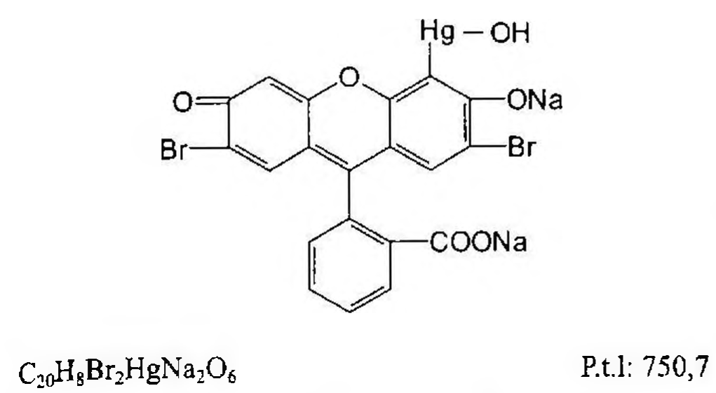

(Hình 11.547.1)

Mercurocrom là muối dinatri của acid [2,7-dibromo-9-(2-carboxyphenyl)-6-hydroxy-3-oxo-3H-xanthen-5-yl]-hydroxymercury, phải chứa từ 22,4 % đến 26,7 % Hg và 18,0 % đến 22,4 % Br, tính theo chế phẩm đã làm khô.

Tính chất

Vảy hay hạt màu nâu đỏ ánh xanh, không mùi. Dễ tan trong nước nhưng đôi khi để lại một lượng nhỏ các tiểu phân không tan được, thực tế không tan trong ether và ethanol.

Định tính

A. Dung dịch chế phẩm 0,05 % có màu đỏ và cho huỳnh quang xanh vàng.

B. Thêm 3 giọt dung dịch acid sulfuric 10 % (TT) vào 5 ml dung dịch chế phẩm 0,4 %, có tủa da cam ánh đỏ xuất hiện.

C. Đun nóng 0,1 g chế phẩm với vài tinh thể iod (TT) trong một ống nghiệm, có tinh thể màu đỏ thăng hoa bám trên thành ống nghiệm. Nếu tinh thể màu vàng tạo thành, cọ bằng đũa thủy tinh, màu của tinh thể sẽ chuyển sang màu đỏ.

D. Cho 0,1 g chế phẩm vào chén nung bằng sứ, thêm 1 ml dung dịch natri hydroxyd 1 %, lắc đều, bốc hơi đến khô và nung. Hòa tan cắn trong 5 ml nước, acid hóa bằng acid hydrocloric (TT). Thêm 3 giọt nước clo (TT) và 2 ml cloroform (TT), lắc, lớp cloroform có màu nâu vàng.

Phẩm màu

Hòa tan 0,40 g chế phẩm trong 20 ml nước, thêm 3 ml dung dịch acid sulfuric 10 % (TT) và lọc. Dịch lọc không được có màu đậm hơn màu của dung dịch đối chiếu gồm 0,4 ml dung dịch gốc màu đỏ, 2,4 ml dung dịch gốc màu vàng, 0,4 ml dung dịch gốc màu xanh và 16,8 ml nước (Phụ lục 9.3, phương pháp 2).

Halogenid hòa tan được

Hòa tan 5,0 g chế phẩm trong 80 ml nước, thêm dung dịch acid nitric 10 % (TT) và nước vừa đủ 100 ml, lắc đều, lọc. Lấy 40 ml dịch lọc vào ống Nessler, thêm 6 ml dung dịch acid nitric 10 % (TT) và nước vừa đủ 50 ml, thêm 1 ml dung dịch bạc nitrat 0,1 M (TT). Lắc kỹ, để yên 5 min tránh ánh sáng. Dung dịch không được đục hoặc nếu đục thì không được đục hơn dung dịch đục mẫu được chuẩn bị như sau: Lấy 0,25 ml dung dịch acid hydrocloric 0,01 N (CĐ), thêm 6 ml dung dịch acid nitric 10 % (TT) và nước vừa đủ 50 ml, thêm 1 ml dung dịch bạc nitrat 0,1 M (TT) và tiến hành như mẫu thử.

Muối thủy ngân tan

Dung dịch thử: Lấy 5 ml dịch lọc thu được ở phần Phẩm màu, thêm 5 ml nước.

Dung dịch đối chiếu: Hòa tan 0,040 g thủy ngân (I) clorid (cân chính xác) trong nước và pha loãng thành 1000 ml với cùng dung môi. Lấy 20 ml dung dịch thu được, thêm 3 ml dung dịch acid sulfuric 10 % (TT). Lấy 5 ml dung dịch thu được, thêm 5 ml nước.

Thêm 1 giọt dung dịch natri sulfid vào dung dịch thử và dung dịch đối chiếu. Dung dịch thử không được có màu đậm hơn dung dịch đối chiếu.

Hợp chất thủy ngân không tan

Hòa tan 2,5 g chế phẩm trong 50 ml nước, để yên 24 h, ly tâm và rửa cắn với từng lượng nhỏ nước cho đến khi nước rửa không màu. Chuyển cắn vào bình nón nút mài, thêm đúng 5 ml dung dịch iod 0,1 N (CĐ), để 1 h, lắc thường xuyên. Vừa lắc vừa thêm từng giọt một 4,3 ml dung dịch natri thiosulfat 0,1 N (CĐ) và thêm 1 ml dung dịch hồ tinh bột (TT), màu xanh xuất hiện.

Mất khối lượng do làm khô

Không được quá 5,0 % (Phụ lục 9.6).

(1,000 g; 105 °C, 5 h).

Định lượng

Thủy ngân: Cân chính xác khoảng 0,6 g chế phẩm đã tán nhỏ và sấy khô vào bình nón nút mài màu nâu. Hòa tan trong 50 ml nước, thêm 8 ml acid acetic (TT), 20 ml cloroform (TT) và đúng 30,0 ml dung dịch iod 0,1 N (CĐ), đậy nút bình. Để 1 h, lắc mạnh thường xuyên. Chuẩn độ iod thừa bằng dung dịch natri thiosulfat 0,1 N (CĐ) với chỉ thị là 1 ml dung dịch hồ tinh bột (TT). Song song làm mẫu trắng.

1 ml dung dịch iod 0,1 N (CĐ) tương đương với 10,03 mg Hg.

Brom: Cân chính xác khoảng 0,5 g chế phẩm đã tán nhỏ và sấy khô vào chén nung bằng sứ, thêm 2 g kali nitrat (TT), 3 g kali carbonat (TT) và 3 g natri carbonat khan (TT), trộn đều. Phủ lên bề mặt hỗn hợp 3 g hỗn hợp đồng lượng kali carbonat (TT) và natri carbonat khan (TT), nung đến khi chảy hết. Để nguội, hòa tan hỗn hợp đã nung chảy trong 80 ml nước ấm, acid hóa bằng acid nitric (TT). Thêm đúng 25,0 ml dung dịch bạc nitrat 0,1 N (CĐ). Lắc kỹ và chuẩn độ bạc thừa bằng dung dịch amoni sulfocyanid 0,1 N (CĐ) với chỉ thị là 2 ml dung dịch sắt (III) amoni sulfat 10 % (TT). Song song làm một mẫu trắng.

1 ml dung dịch bạc nitrat 0,1 N (CĐ) tương đương với 7,99 mg Br.

Bảo quản

Trong đồ đựng kín, tránh ánh sáng.

Loại thuốc

Thuốc sát trùng ngoài da và vết thương.

</break>

11.548. METFORMIN HYDROCLORID

Metformini hydrocloridum

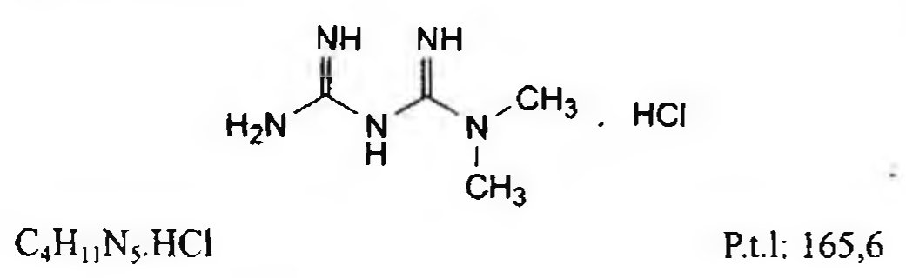

(Hình 11.548.1)

Metformin hydroclorid là 1,1-dimethylbiguanid hydroclorid, phải chứa từ 98,5 % đến 101,0 % C₄H₁₁N₅.HCl, tính theo chế phẩm đã làm khô.

Tính chất

Tinh thể màu trắng, dễ tan trong nước, khó tan trong ethanol 96 %, thực tế không tan trong aceton và methylen clorid.

Định tính

Có thể chọn một trong hai nhóm định tính sau:

Nhóm I: A, E.

Nhóm II: B, C, D, E.

A. Phổ hấp thụ hồng ngoại (Phụ lục 4.2) của chế phẩm phải phù hợp với phổ hấp thụ hồng ngoại của metformin hydroclorid chuẩn.

B. Điểm chảy: Từ 222 °C đến 226 °C (Phụ lục 6.7).

C. Phương pháp sắc ký lớp mỏng (Phụ lục 5.4).

Bản mỏng: Silica gel GF₂₅₄.

Dung môi khai triển: Acid acetic băng - butanol - nước (10 : 40 : 50).

Dung dịch thử: Hòa tan 20 mg chế phẩm trong 5 ml nước.

Dung dịch đối chiếu: Hòa tan 20 mg metformin hydroclorid chuẩn trong 5 ml nước.

Cách tiến hành: Chấm riêng biệt lên bản mỏng 5 μl mỗi dung dịch trên. Triển khai sắc ký đến khi dung môi đi được hơn 15 cm. Sấy bản mỏng ở nhiệt độ 100 °C đến 105 °C trong 15 min. Phun lên bản mỏng hỗn hợp đồng thể tích của dung dịch natri nitroprusiat 10 %, dung dịch kali fericyanid 10 % và dung dịch natri hydroxyd 10 % (chuẩn bị trước khi sử dụng 20 min).

Vết chính trên sắc ký đồ của dung dịch thử phải tương ứng với vết chính trên sắc ký đồ của dung dịch đối chiếu về vị trí, màu sắc và kích thước.

D. Hòa tan 5 mg chế phẩm trong 100 ml nước. Thêm vào 2 ml dung dịch này 0,25 ml dung dịch natri hydroxyd 10 M (TT) và 0,1 ml dung dịch 1-naphtol (TT). Trộn lẫn, để yên trong nước đá 15 min, sau đó thêm vào 0,5 ml dung dịch natri hypobromid (TT) và trộn đều. Màu hồng xuất hiện.

E. Chế phẩm phải cho phản ứng (A) của ion clorid (Phụ lục 8.1).

Độ trong và màu sắc của dung dịch

Dung dịch S: Hòa tan 2,0 g chế phẩm trong nước và pha loãng thành 20 ml với cùng dung môi.

Dung dịch S phải trong (Phụ lục 9.2) và không màu (Phụ lục 9.3, phương pháp 2).

Tạp chất liên quan

Phương pháp sắc ký lỏng (Phụ lục 5.3).

Pha động: Hòa tan 1,7 g amoni dihydrophosphat (TT) trong 1000 ml nước. Điều chỉnh đến pH 3,0 bằng acid phosphoric (TT).

Dung dịch thử: Hòa tan 0,50 g chế phẩm trong pha động và pha loãng thành 100,0 ml với cùng dung môi.

Dung dịch đối chiếu (1): Hòa tan 20,0 mg cyanoguanidin trong nước và pha loãng thành 100,0 ml với cùng dung môi. Pha loãng 1,0 ml dung dịch thu được thành 200,0 ml bằng pha động.

Dung dịch đối chiếu (2): Pha loãng 1,0 ml dung dịch thử thành 50,0 ml bằng pha động. Pha loãng 1,0 ml dung dịch thu được thành 20,0 ml bằng pha động.

Dung dịch phân giải: Hòa tan 10,0 mg melamin (TT) trong khoảng 90 ml nước, thêm 5,0 ml dung dịch thử và pha loãng thành 100,0 ml bằng nước. Pha loãng 1,0 ml dung dịch thu được thành 50,0 ml bằng pha động.

Điều kiện sắc ký:

Cột kích thước (25 cm x 4,6 mm) được nhồi pha tĩnh là silica gel được liên kết với acid benzensulfonic (10 μm) hoặc cột kích thước (11 cm x 4,7 mm) được nhồi pha tĩnh là silica gel được liên kết với acid benzensulfonic (5 μm).

Detector quang phổ tử ngoại đặt ở bước sóng 218 nm.

Tốc độ dòng: 1 ml/min.

Thể tích tiêm: 20 μl.

Cách tiến hành:

Tiến hành sắc ký dung dịch thử với thời gian gấp đôi thời gian lưu của pic metformin hydroclorid.

Kiểm tra tính phù hợp của hệ thống: Trên sắc ký đồ của dung dịch phân giải, độ phân giải giữa pic melamin và pic metformin hydroclorid ít nhất là 10.

Giới hạn: Trên sắc ký đồ của dung dịch thử:

Diện tích của pic cyanoguanidin không được lớn hơn diện tích của pic cyanoguanidin trên sắc ký đồ của dung dịch đối chiếu (1) (0,02 %).

Diện tích của bất kỳ pic tạp nào khác không được lớn hơn diện tích của pic chính trên sắc ký đồ của dung dịch đối chiếu (2) (0,1 %).

Kim loại nặng

Không được quá 10 phần triệu (Phụ lục 9.4.8). Lấy 12 ml dung dịch S tiến hành thử theo phương pháp 1.

Dùng dung dịch chì mẫu 1 phần triệu Pb (TT) để chuẩn bị mẫu đối chiếu.

Mất khối lượng do làm khô

Không được quá 0,5 % (Phụ lục 9.6). (1,000 g; 100 °C đến 105 °C; 5 h).

Tro sulfat

Không được quá 0,1 % (Phụ lục 9.9, phương pháp 2). Dùng 1,0 g chế phẩm.

Định lượng

Hòa tan 0,100 g chế phẩm trong 4 ml acid formic khan (TT), thêm 80 ml acetonitril (TT). Chuẩn độ ngay lập tức bằng dung dịch acid percloric 0,1 N (CĐ). Xác định điểm kết thúc bằng phương pháp chuẩn độ đo điện thế (Phụ lục 10.2).

1 ml dung dịch acid percloric 0,1 N (CĐ) tương đương với 16,56 mg C₄H₁₁ClN₅.

Bảo quản

Trong đồ đựng kín.

Loại thuốc

Chống đái tháo đường.

Chế phẩm

Viên nén.

</break>

11.549. VIÊN NÉN METFORMIN

Tabellae Metformini

Là viên nén bao chứa metformin hydroclorid.

Chế phẩm phải đáp ứng các yêu cầu trong chuyên luận "Thuốc viên nén" mục “Viên bao” (Phụ lục 1.20) và các yêu cầu sau:

Hàm lượng metformin hydroclorid, C₄H₁₁N₅.HCl, từ 95,0 % đến 105,0 % so với lượng ghi trên nhãn.

Định tính

Lắc một lượng bột viên tương ứng với khoảng 20 mg metformin hydroclorid với 20 ml ethanol (77). Lọc, bốc hơi dịch lọc trên cách thủy đến khô, sấy cắn ở 105 °C trong 1 h. Phổ hấp thụ hồng ngoại (Phụ lục 4.2) của cắn thu được phải phù hợp với phổ hồng ngoại đối chiếu của metformin hydroclorid.

Tạp chất liên quan (1-cyanoguanidin)

Phương pháp sắc ký lỏng (Phụ lục 5.3).

Pha động: Dung dịch amoni dihydrophosphat 1,7 % được chỉnh đến pH 3,0 bằng acid phosphoric (TT).

Dung dịch thử: Lắc một lượng bột viên tương ứng 0,5 g metformin hydroclorid với pha động và thêm pha động vừa đủ 100,0 ml, lọc.

Dung dịch đối chiếu: Hòa tan 20 mg 1-cyanoguanidin trong nước và thêm nước vừa đủ 100,0 ml. Pha loãng 1,0 ml dung dịch thu được thành 200,0 ml bằng pha động.

Điều kiện sắc ký:

Cột kích thước (12,5 cm x 4,6 mm) được nhồi pha tĩnh là những tiểu phân silica gel xốp, bề mặt được liên kết với acid benzensulfonic (5 µm) (cột Partisphere 5 SCX là thích hợp).

Detector quang phổ tử ngoại đặt ở bước sóng 218 nm.

Tốc độ dòng: 1 ml/min.

Thể tích tiêm: 20 µl.

Cách tiến hành:

Tiến hành sắc ký với dung dịch đối chiếu, điều chỉnh độ nhạy sao cho chiều cao của pic chính trên sắc ký đồ thu được bằng nửa thang đo.

Tiến hành sắc ký với dung dịch thử. Trên sắc ký đồ của dung dịch thử, diện tích của bất kỳ pic nào tương ứng với pic 1-cyanoguanidin cũng không được lớn hơn diện tích của pic thu được trên sắc ký đồ của dung dịch đối chiếu (0,02 %).

Độ hòa tan (Phụ lục 11.4)

Thiết bị: Kiểu giỏ quay.

Môi trường hòa tan: 900 ml dung dịch kali dihydrophosphat 0,68 % được chỉnh đến pH 6,8 bằng dung dịch natri hydroxyd 1 M (TT).

Tốc độ quay: 100 r/min.

Thời gian: 45 min.

Cách tiến hành: Lấy một phần dung dịch môi trường đã hòa tan mẫu thử, lọc, bỏ 20 ml dịch lọc đầu. Pha loãng dịch lọc thu được tới nồng độ thích hợp với môi trường hòa tan. Đo độ hấp thụ (Phụ lục 4.1) của dung dịch thu được ở bước sóng cực đại khoảng 233 nm, cốc đo dày 1 cm, mẫu trắng là môi trường hòa tan. Tính hàm lượng metformin hydroclorid đã hòa tan theo A (1 %, 1 cm). Lấy 806 là giá trị A (1 %, 1 cm) ở bước sóng cực đại 233 nm.

Yêu cầu: Không ít hơn 70 % (Q) lượng metformin hydroclorid, C₄H₁₁N₅.HCl, so với lượng ghi trên nhãn được hòa tan trong 45 min.

Định lượng

Cân 20 viên, tính khối lượng trung bình và nghiền thành bột mịn. Cân chính xác một lượng bột viên tương ứng với khoảng 0,1 g metformin hydroclorid, lắc với 70 ml nước trong 15 min, thêm nước vừa đủ 100,0 ml và trộn đều.

Lọc, bỏ 20 ml dịch lọc đầu. Pha loãng 10,0 ml dịch lọc này thành 100,0 ml bằng nước, trộn đều. Tiếp tục pha loãng 10,0 ml dung dịch thu được thành 100,0 ml bằng nước. Đo độ hấp thụ (Phụ lục 4.1) của dung dịch ở bước sóng có cực đại 232 nm, cốc đo dày 1 cm, mẫu trắng là nước. Tính hàm lượng metformin hydroclorid theo A (1 %, 1 cm). Lấy 798 là giá trị A (1 %, 1 cm) ở bước sóng cực đại 232 nm.

Bảo quản

Ở nhiệt độ 15 °C đến 30 °C.

Loại thuốc

Chống đái tháo đường. Hàm lượng thường dùng 500 mg, 850 mg.

</break>

11.550. METHADON HYDROCLORID

Methadoni hydrochloridum

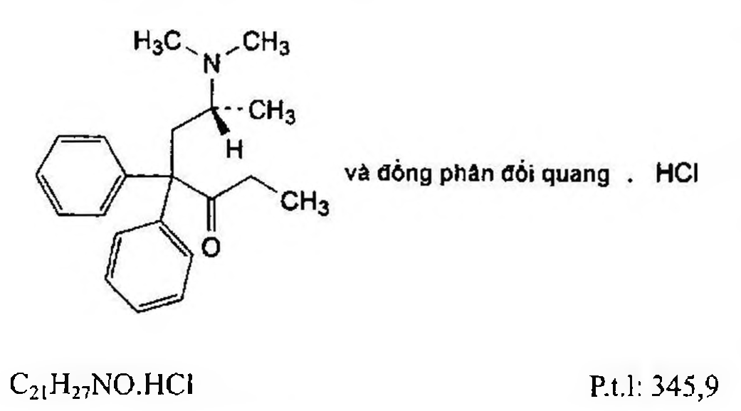

(Hình 11.550.1)

Methadon hydroclorid là (6RS)-6-(dimethylamino)-4,4-diphenylheptan-3-on hydroclorid, phải chứa từ 99,0 % đến 101,0 % C₂₁H₂₇NO.HCl, tính theo chế phẩm đã làm khô.

Tính chất

Bột kết tinh trắng hoặc gần như trắng. Tan trong nước, dễ tan trong ethanol 96 %.

Định tính

Có thể chọn một trong hai nhóm định tính sau:

Nhóm I: A, C, D.

Nhóm II: B, C, D.

A. Phổ hấp thụ hồng ngoại (Phụ lục 4.2) của chế phẩm phải phù hợp với phổ hấp thụ hồng ngoại đối chiếu của methadon hydroclorid.

B. Điểm chảy: Từ 233 °C đến 236 °C (Phụ lục 6.7).

C. Chế phẩm phải đáp ứng phép thử Góc quay cực.

D. Pha loãng 1 ml dung dịch S (xem cách pha ở dưới) thành 5 ml với nước và thêm 1 ml dung dịch amoniac loãng (TT). Lắc đều, để yên trong 5 min và lọc. Dịch lọc phải cho phản ứng (A) của clorid (Phụ lục 8.1).

Độ trong và màu sắc của dung dịch

Dung dịch S: Hòa tan 2,50 g chế phẩm trong nước không có carbon dioxyd (TT) và pha loãng thành 50,0 ml bằng cùng dung môi.

Dung dịch S phải trong (Phụ lục 9.2) và không màu (Phụ lục 9.3, phương pháp 2).

Giới hạn acid - kiềm

Pha loãng 10 ml dung dịch S thành 25 ml với nước không có carbon dioxyd (TT). Thêm vào 10 ml dung dịch thu được 0,2 ml dung dịch đỏ methyl (TT) và 0,2 ml dung dịch natri hydroxyd 0,01 N (CĐ), dung dịch phải có màu vàng.

Thêm 0,4 ml dung dịch acid hydrocloric 0,01 N (CĐ), dung dịch phải chuyển sang màu đỏ.

Góc quay cực

Từ -0,05° đến +0,05° (Phụ lục 6.4). Xác định trên dung dịch S, dùng ống đo dài 2 dm.

Tạp chất liên quan

Phương pháp sắc ký khí (Phụ lục 5.2).

Dung dịch thử: Hòa tan 0,100 g chế phẩm trong methanol (TT) và pha loãng thành 10,0 ml với cùng dung môi.

Dung dịch đối chiếu (1): Pha loãng 1,0 ml dung dịch thử thành 10,0 ml bằng methanol (TT). Pha loãng 1,0 ml dung dịch thu được thành 100,0 ml bằng methanol (TT).

Dung dịch đối chiếu (2): Hòa tan 5 mg imipramin hydroclorid chuẩn và 5 mg cyclobenzaprin hydroclorid chuẩn trong 100 ml methanol (TT).

Điều kiện sắc ký:

Cột sắc ký: Cột mao quản bằng silica nung chảy, dài 50 m, đường kính trong 0,32 mm, phủ pha tĩnh poly(dimethyl)(diphenyl)siloxan (TT) (phim dày 1,05 µm).

Khí mang: Heli dùng cho sắc ký khí.

Tốc độ dòng: 1,2 ml/min.

Tỷ lệ chia dòng là 1 : 10.

Liner buồng tiêm: Được nhồi bông thủy tinh trơ để làm sạch đầu kim tiêm.

Nhiệt độ:

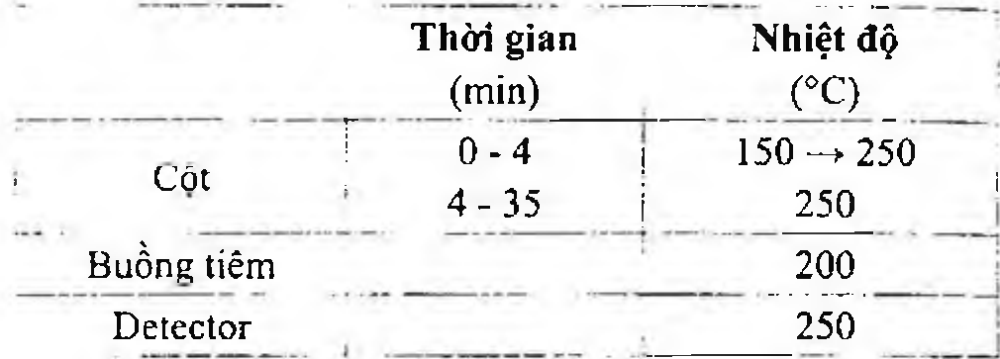

(Hình 11.550.2)

Detector: Ion hóa ngọn lửa.

Thể tích tiêm: 2 µl.

Cách tiến hành:

Thời gian tiến hành sắc ký gấp 1,5 lần thời gian lưu của methadon.

Tiến hành sắc ký với dung dịch thử và các dung dịch đối chiếu (1), (2).

Thời gian lưu tương đối của các pic so với methadon (thời gian lưu khoảng 25 min) như sau: Tạp chất E khoảng 0,44;

tạp chất C khoảng 0,81; tạp chất B khoảng 0,80; tạp chất

D khoảng 0,98; tạp chất A khoảng 1,14; imipramin khoảng 1,19 và cyclobenzaprin khoảng 1,24.

Kiểm tra tính phù hợp của hệ thống: Trên sắc ký đồ của dung dịch đối chiếu (2), độ phân giải giữa pic của imipramin và pic của cyclobenzaprin không được nhỏ hơn 3,0.

Giới hạn: Trên sắc ký đồ của dung dịch thử:

Các tạp chất A, B, C, D, E: Diện tích của mỗi pic tạp chất

A, B, C, D và E không được lớn hơn diện tích của pic chính thu được trên sắc ký đồ của dung dịch đối chiếu (1) (0,1 %).

Các tạp chất khác: Mỗi tạp chất bất kỳ khác không được có diện tích lớn hơn diện tích của pic chính thu được trên sắc ký đồ của dung dịch đối chiếu (1) (0,1 %).

Tổng tất cả các tạp chất: Tổng diện tích của tất cả các tạp chất không được lớn hơn 3 lần diện tích của pic chính thu được trên sắc ký đồ của dung dịch đối chiếu (1) (0,3 %).

Bỏ qua các pic có diện tích nhỏ hơn hoặc bằng 0,5 lần diện tích của pic chính thu được trên sắc ký đồ của dung dịch đối chiếu (1) (0,05 %).

Ghi chú:

Tạp chất A: (2RS)-4-imino-N,N,2-trimethyl-3,3-diphenylhexan-1-amin (isomethadon ketimin).

Tạp chất B: (4RS)-4-(dimethylamino)-2,2-diphenylpentanenitril (didesethylmethadon).

Tạp chất C: (3RS)-4-(dimethylamino)-3-methyl-2,2-diphenylbutanenitril (isodidesethylmethadon).

Tạp chất D: (5RS)-6-(dimethylamino)-5-methyl-4,4-diphenylhexan-3-on (isomethadon).

Tạp chất E: Diphenylacetonitril.

Mất khối lượng do làm khô

Không được quá 0,5 % (Phụ lục 9.6). (1,000 g; 105 °C).

Tro sulfat

Không được quá 0,1 % (Phụ lục 9.9, phương pháp 2). Dùng 1,0 g chế phẩm.

Định lượng

Hòa tan 0,300 g chế phẩm trong hỗn hợp gồm 5 ml dung dịch acid hydrocloric 0,01 N (CĐ) và 50 ml ethanol khan (TT). Tiến hành phương pháp chuẩn độ đo điện thế (Phụ lục 10.2), dùng dung dịch natri hydroxyd 0,1 N (CĐ). Đọc thể tích giữa hai điểm uốn của đường chuẩn độ.

1 ml dung dịch natri hydroxyd 0,1 N (CĐ) tương đương với 34,59 mg C₂₁H₂₇NO.HCl.

Bảo quản

Trong bao bì kín, tránh ánh sáng.

Loại thuốc

Thuốc giảm đau chủ vận opioid.

Chế phẩm

Dung dịch uống.

</break>

11.551. DUNG DỊCH METHADON HYDROCLORID

ĐẬM ĐẶC

Solutio Methadoni hydrochloridi Concentrata peroralis

Là dung dịch thuốc uống chứa methadon hydroclorid.

Chế phẩm phải đáp ứng các yêu cầu trong chuyên luận “Dung dịch thuốc” (Phụ lục 1.3) và các yêu cầu sau đây:

Hàm lượng methadon hydroclorid, C₂₁H₂₇NO.HCl, từ 90,0 % đến 110,0 % so với lượng ghi trên nhãn.

Định tính

A. Phương pháp sắc ký lớp mỏng (Phụ lục 5.4).

Bản mỏng: Silica gel GF₂₅₄.

Dung môi khai triển: Ethanol 96 % - acid acetic băng - nước (5 : 3 : 2).

Dung dịch thử: Lắc một lượng dung dịch chế phẩm tương đương với khoảng 5 mg methadon hydroclorid với

1 ml dung dịch natri carbonat 10,6 %. Chiết bằng 5 ml cloroform (TT), sử dụng dịch chiết cloroform.

Dung dịch đối chiếu: Dung dịch methadon hydroclorid chuẩn 1 mg/ml pha trong cloroform (TT).

Cách tiến hành: Chấm riêng biệt lên bản mỏng 10 µl mỗi dung dịch trên. Triển khai sắc ký đến khi dung môi đi được khoảng 15 cm. Lấy bản mỏng ra, để khô ngoài không khí.

Quan sát bản mỏng dưới ánh sáng tử ngoại ở 254 nm. Sau đó phun dung dịch thuốc thử kali iodobismuthat loãng (TT), quan sát dưới ánh sáng thường. Sắc ký đồ thu được của dung dịch thử phải cho vết tương ứng về vị trí, hình dạng và màu sắc với vết chính trên sắc ký đồ thu được của dung dịch đối chiếu khi quan sát bằng cả hai cách.

B. Chế phẩm phải cho phản ứng A của clorid (Phụ lục 8.1).

pH

Từ 1,0 đến 6,0 (Phụ lục 6.2).

Định lượng

Phương pháp sắc ký lỏng (Phụ lục 5.3).

Pha động: Dung dịch kali dihydrophosphat 0,033 M - acetonitril (60 : 40), điều chỉnh đến pH 4,0 bằng acid phosphoric (TT), lọc, lắc siêu âm để đuổi khí. Điều chỉnh tỷ lệ pha động nếu cần.

Dung dịch thử: Chuyển chính xác một lượng chế phẩm tương đương với 50 mg methadon hydroclorid vào bình định mức 50 ml, pha loãng bằng pha động đến vừa đủ, lắc đều. Hút chính xác 10,0 ml này vào bình định mức 25 ml, pha loãng bằng pha động đến vừa đủ, lắc đều. Lọc qua màng lọc 0,45 µm.

Dung dịch chuẩn: Cân chính xác và hòa tan một lượng chất chuẩn methadon hydroclorid trong pha động để thu được dung dịch chuẩn có nồng độ khoảng 0,4 mg/ml.

Điều kiện sắc ký:

Cột kích thước (25 cm x 4,6 mm) được nhồi pha tĩnh C6-Phenyl (5 µm) (Cột Gemini - Phenomenex C6-Phenyl 110A là thích hợp).

Detector quang phổ tử ngoại đặt ở bước sóng 254 nm.

Tốc độ dòng: 1,3 ml/min.

Thể tích tiêm: 10 µl.

Cách tiến hành:

Kiểm tra tính phù hợp của hệ thống: Tiến hành sắc ký đối với dung dịch chuẩn, số đĩa lý thuyết của cột không nhỏ hơn 1500, hệ số đối xứng không quá 2,0 và độ lệch chuẩn tương đối của diện tích pic methadon hydroclorid trong 6 lần tiêm lặp lại không lớn hơn 2,0 %.

Tiến hành sắc ký lần lượt dung dịch chuẩn và dung dịch thử.

Tính hàm lượng methadon hydroclorid, C₂₁H₂₇NO.HCl, trong chế phẩm dựa vào diện tích pic thu được trên sắc ký đồ của dung dịch thử, dung dịch chuẩn và hàm lượng

C₂₁H₂₇NO.HCl của methadon hydroclorid chuẩn. Bảo quản

Thuốc gây nghiện. Bảo quản trong bao bì kín, tránh ánh sáng. Loại thuốc

Thuốc chủ vận opioid, giảm đau.

Hàm lượng thường dùng 10 mg/ml.

Nhãn

Cần ghi rõ dung dịch phải pha loãng trước khi dùng.

</break>

11.552. DL-METHIONIN

DL-Methioninum

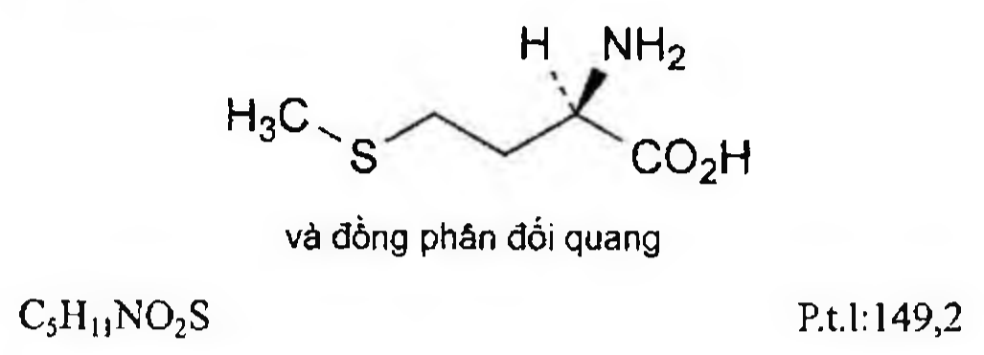

(Hình 11.552.1)

DL-Methionin là acid (2RS)-2-amino-4-(methylsulfanyl) butanoic, phải chứa từ 99,0 % đến 101,0 % C₅H₁₁NO₂S, tính theo chế phẩm đã làm khô.

Tính chất

Bột kết tinh trắng hay vây trắng. Hơi tan trong nước, rất khó tan trong ethanol 96 %. Tan trong các dung dịch acid và hydroxyd kiềm loãng.

Cháy ở khoảng 270 °C (Phụ lục 6.7, phương pháp 3).

Định tính

Có thể chọn một trong hai nhóm định tính sau: Nhóm I: A, C.

Nhóm II: B, C, D.

A. Phổ hấp thụ hồng ngoại (Phụ lục 4.2) của chế phẩm phải phù hợp với phổ hấp thụ hồng ngoại của DL-methionin chuẩn, sấy ở 105 °C trước khi thử.

B. Trong phần Tạp chất liên quan, vết chính trên sắc ký đồ của dung dịch thử (2) phải có vị trí, màu sắc và kích thước tương đương với vết chính trên sắc ký đồ thu được từ dung dịch đối chiếu (1).

C. Hòa tan 2,50 g chế phẩm trong dung dịch acid hydrocloric 1 M (TT) và pha loãng thành 50,0 ml bằng cùng dung môi. Dung dịch thu được phải có góc quay cực từ -0,05° đến +0,05° (Phụ lục 6.4).

D. Hòa tan 0,1 g chế phẩm và 0,1 g glycin (TT) trong 4,5 ml dung dịch natri hydroxyd loãng (TT). Thêm 1 ml dung dịch natri nitroprusiat 2,5 %. Đun nóng tới 40 °C trong 10 min. Để nguội, thêm 2 ml hỗn hợp acid phosphoric - acid hydrocloric (1 : 9), xuất hiện màu đỏ đậm.

Độ trong và màu sắc của dung dịch

Dung dịch S: Hòa tan 1,0 g chế phẩm trong nước không có carbon dioxyd (TT) và pha loãng thành 50 ml với cùng dung môi.

Dung dịch S phải trong (Phụ lục 9.2) và không màu (Phụ lục 9.3, phương pháp 2).

pH pH của dung dịch S phải từ 5,4 đến 6,1 (Phụ lục 6.2).

Tạp chất liên quan

Không được quá 0,2 %. Phương pháp sắc ký lớp mỏng (Phụ lục 5.4).

Bản mỏng: Silica gel G.

Dung môi khai triển: Acid acetic băng - nước - butanol (20 : 20 : 60).

Dung dịch thử (1): Hòa tan 0,2 g chế phẩm trong nước và pha loãng thành 10 ml với cùng dung môi.

Dung dịch thử (2): Pha loãng 1 ml dung dịch thử (1) thành 50 ml bằng nước.

Dung dịch đối chiếu (1): Hòa tan 0,02 g DL-methionin chuẩn trong nước và pha loãng thành 50 ml với cùng dung môi.

Dung dịch đối chiếu (2): Pha loãng 1 ml dung dịch đối chiếu (1) thành 10 ml với nước.

Cách tiến hành: Chấm riêng biệt lên bản mỏng 5 µl mỗi dung dịch trên. Triển khai sắc ký tới khi dung môi đi được 10 cm, lấy bản mỏng ra. Để khô ở nhiệt độ phòng, phun dung dịch ninhydrin 0,2 % (TT). Sấy bản mỏng ở 100 °C đến 105 °C trong 15 min.

Trên sắc ký đồ của dung dịch thử (1), ngoài vết chính, không được có vết nào đậm màu hơn vết trên sắc ký đồ của dung dịch đối chiếu (2).

Clorid

Không được quá 0,02 %. Hòa tan 0,25 g chế phẩm trong 35 ml nước. Thêm 5 ml dung dịch acid nitric 2 M (TT) và 10 ml dung dịch bạc nitrat 0,1 M (TT). Để yên tránh ánh sáng 5 min. Dung dịch này không được đục hơn dung dịch đối chiếu được chuẩn bị cùng lúc và cùng điều kiện với hỗn hợp gồm 10 ml dung dịch clorid mẫu 5 phần triệu Cl (TT) và 25 ml nước. Quan sát trên nền đen.

Sulfat

Không được quá 0,02 % (Phụ lục 9.4. 14). Hòa tan 1,0 g chế phẩm trong 20,0 ml nước, đun nóng tới 60 °C. Làm lạnh xuống 10 °C, lọc. Lấy 15 ml dịch lọc đem thử.

Kim loại nặng

Không được quá 20 phần triệu (Phụ lục 9.4.8). Lấy 1,0 g chế phẩm tiến hành thử theo phương pháp A.

Dùng 2 ml dung dịch chì mẫu 10 phần triệu Pb (TT) để chuẩn bị mẫu đối chiếu.

Mất khối lượng do làm khô

Không được quá 0,5 % (Phụ lục 9.6). (1,000 g; 100 °C đến 105 °C).

Tro sulfat

Không được quá 0,1 % (Phụ lục 9.9, phương pháp 2). Dùng 1,0 g chế phẩm.

Định lượng

Hòa tan 0,140 g chế phẩm trong 3 ml acid formic khan (TT), thêm 30 ml acid acetic khan (TT). Ngay sau khi hòa tan, chuẩn độ bằng dung dịch acid percloric 0,1 N (CĐ).

Xác định điểm kết thúc bằng phương pháp chuẩn độ điện thế (Phụ lục 10.2). 1 ml dung dịch acid percloric 0,1 N (CĐ) tương ứng với 14,92 mg C₅H₁₁NO₂S.

Bảo quản

Trong lọ nút kín, tránh ánh sáng. Loại thuốc

Thuốc giải độc paracetamol. Chế phẩm

Viên nén.

</break>

11.553. VIÊN NÉN METHIONIN

Tubellac Methionini

Là viên nén chứa DL-methionin.

Chế phẩm phải đáp ứng các yêu cầu trong chuyên luận “Thuốc viên nén” (Phụ lục 1.20) và các yêu cầu sau đây:

Hàm lượng methionin, C₅H₁₁NO₂S, từ 90,0 % đến 110,0 % so với lượng ghi trên nhãn.

Định tính

A. Phương pháp sắc ký lớp mỏng (Phụ lục 5.4). Bản mỏng: Silica gel G.

Dung môi khai triển: Acid acetic băng - nước - butanol (20 : 20 : 60).

Dung dịch thử: Lấy một lượng bột viên tương ứng với khoảng 20 mg DL-methionin, thêm 50 ml nước. Lắc kỹ để hòa tan. Lọc.

Dung dịch đối chiếu: Hòa tan 20 mg DL-methionin đối chiếu trong nước vừa đủ 50 ml.

Cách tiến hành: Chấm riêng biệt lên bản mỏng 5 µl các dung dịch trên. Triển khai sắc ký đến khi dung môi đi được khoảng 10 cm, lấy bản mỏng ra, để khô ở nhiệt độ phòng. Phun dung dịch ninhydrin 0,2 % trong ethanol. Sấy bản mỏng ở 110 °C đến khi xuất hiện vết. Vết chính trên

sắc ký đồ thu được của dung dịch thử phải có vị trí và màu sắc tương ứng với vết chính trên sắc ký đồ thu được của dung dịch đối chiếu.

B. Hòa tan một lượng bột viên tương ứng với 0,1 g DL-methionin và 0,1 g glycin trong 4,5 ml dung dịch natri hydroxyd loãng (TT), lọc. Thêm vào dịch lọc 1 ml dung dịch natri nitroprusiat 2,5 % (TT) mới pha rồi đun ở 40 °C trong 10 min. Làm lạnh bằng nước đá rồi thêm 2 ml hỗn hợp acid phosphoric - acid hydrocloric (1 : 9), lắc, hỗn hợp chuyển thành màu đỏ thẫm.

Định lượng

Cân 20 viên, tính khối lượng trung bình viên và nghiền thành bột mịn. Cân một lượng bột viên tương ứng với khoảng 0,5 g

DL-methionin cho vào bình định mức 100 ml. Thêm khoảng 75 ml nước, lắc, để yên 30 min, thỉnh thoảng lắc nhẹ, thêm

nước tới định mức. Lọc qua giấy lọc khô và hứng dịch lọc vào bình khô. Bỏ 20 ml dịch lọc đầu. Lấy chính xác 25 ml dịch lọc cho vào bình nón nút mài và thêm 1,25 g dikali hydrophosphat (TT), 0,5 g kali dihydrophosphat (TT), 1 g kali iodid (TT) và lắc cho tan hoàn toàn. Thêm chính xác 25 ml dung dịch iod 0,1 N (CĐ), đậy nút bình, lắc mạnh và để yên 30 min tránh ánh sáng. Chuẩn độ iod thừa bằng dung dịch natri thiosulfat 0,1 N (CĐ) với chỉ thị là dung dịch hồ tinh bột (TT). Song song tiến hành một mẫu trắng trong cùng điều kiện.

1 ml dung dịch iod 0,1 N (CĐ) tương đương với 7,461 mg

C₅H₁₁NO₂S. Bảo quản

Trong bao bì kín, tránh ánh sáng. Loại thuốc

Thuốc giải độc paracetamol. Hàm lượng thường dùng 250 mg.

METHYL PARAHYDROXYBENZOAT

Methylis parahydroxybenzoas

Methylparaben, Nipagin M

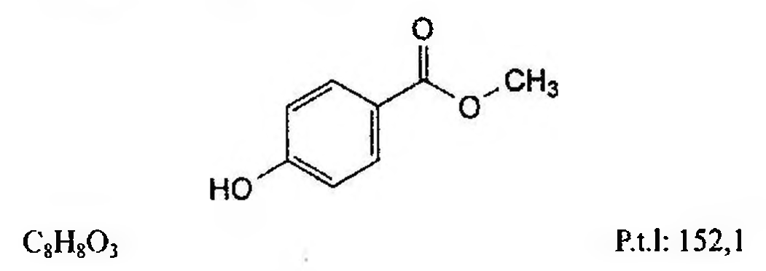

(Hình 11.553.1)

Methyl parahydroxybenzoat là methyl 4-hydroxybenzoat, phải chứa từ 98,0 % đến 102,0 % C₈H₈O₃.

Tính chất

Bột kết tinh trắng hoặc gần như trắng hay tinh thể không màu. Rất khó tan trong nước, dễ tan trong ethanol 96 % và trong methanol.

Định tính

Chọn một trong hai nhóm định tính sau: Nhóm I: A, C.

Nhóm II: B, C.

A. Phổ hấp thụ hồng ngoại (Phụ lục 4.2) của chế phẩm phải phù hợp với phổ hấp thụ hồng ngoại của methyl parahydroxybenzoat chuẩn.

B. Phương pháp sắc ký lớp mỏng (Phụ lục 5.4).

Bản mỏng: Octadecylsilyl silica gel F₂₅₄ dùng cho sắc ký lớp mỏng.

Dung môi khai triển: Acid acetic băng - nước - methanol (1 : 30 : 70).

Dung dịch thử (1): Hòa tan 0,10 g chế phẩm trong aceton (TT) và pha loãng thành 10 ml với cùng dung môi.

Dung dịch thử (2): Pha loãng 1 ml dung dịch thử (1) thành 10 ml bằng aceton (TT).

Dung dịch đối chiếu (1): Hòa tan 10 mg methyl para-hydroxybenzoat chuẩn trong aceton (TT) và pha loãng thành 10 ml với cùng dung môi.

Dung dịch đối chiếu (2): Hòa tan 10 mg ethyl para-hydroxybenzoat chuẩn trong 1 ml dung dịch thử (1) và pha loãng thành 10 ml bằng aceton (TT).

Cách tiến hành: Chấm riêng biệt lên bản mỏng 2 µl dung dịch thử (2), dung dịch đối chiếu (1) và (2). Triển khai sắc ký tới khi dung môi đi được 2/3 chiều dài bản mỏng. Để khô bản mỏng ngoài không khí và quan sát dưới ánh sáng tử ngoại ở bước sóng 254 nm. Vết chính trên sắc ký đồ của dung dịch thử (2) phải tương tự với vết chính trên sắc ký đồ của dung dịch đối chiếu (1) về vị trí và kích thước. Phép thử chỉ có giá trị khi sắc ký đồ của dung dịch đối chiếu (2) cho 2 vết tách rõ rệt.

C. Điểm chảy từ 125 °C đến 128 °C (Phụ lục 6.7).

Độ trong và màu sắc của dung dịch

Dung dịch S: Hòa tan 1,0 g chế phẩm trong ethanol 96 % (TT) và pha loãng thành 10 ml với cùng dung môi.

Dung dịch S phải trong (Phụ lục 9.2) và không được có màu đậm hơn màu của dung dịch màu mẫu VN₆ (Phụ lục 9.3, phương pháp 2).

Giới hạn acid

Lấy 2 ml dung dịch S, thêm 3 ml ethanol 96 % (TT), 5 ml nước không có carbon dioxyd (TT) và 0,1 ml dung dịch chỉ thị bromoeresol (TT). Dung dịch này phải chuyển sang màu xanh lam khi thêm không quá 0,1 ml dung dịch natri hydroxyd 0,1 N (CĐ).

Tạp chất liên quan

Phương pháp sắc ký lỏng (Phụ lục 5.3). Pha động: Dung dịch kali dihydrophosphat 0,68 % - methanol (35 : 65).

Dung dịch thử: Hòa tan 50,0 mg chế phẩm trong 2,5 ml methanol (TT) và pha loãng thành 50,0 ml bằng pha động.

Pha loãng 10,0 ml dung dịch thu được thành 100,0 ml bằng pha động.

Dung dịch đối chiếu (1): Hòa tan 5 mg acid 4-hydroxybenzoic (TT) (tạp chất A) và 5 mg chế phẩm trong pha động và pha loãng thành 100,0 ml bằng pha động. Pha loãng 1,0 ml dung dịch thu được thành 10,0 ml bằng pha động.

Dung dịch đối chiếu (2): Hòa tan 50,0 mg methyl parahydroxybenzoat chuẩn trong 2,5 ml methanol (TT) và pha loãng thành 50,0 ml bằng pha động. Pha loãng 10,0 ml dung dịch thu được thành 100,0 ml bằng pha động.

Dung dịch đối chiếu (3): Pha loãng 1,0 ml dung dịch thử thành 20,0 ml bằng pha động. Pha loãng 1,0 ml dung dịch thu được thành 10,0 ml bằng pha động.

Điều kiện sắc ký:

Cột kích thước (15 cm x 4,6 mm) được nhồi pha tĩnh end-capped octadecylsilyl silica gel dùng cho sắc ký (5 µm).

Detector quang phổ tử ngoại đặt ở bước sóng 272 nm.

Tốc độ dòng: 1,3 ml/min.

Thể tích tiêm: 10 µl.

Cách tiến hành:

Tiến hành sắc ký với dung dịch thử, dung dịch đối chiếu (1) và (3).

Tiến hành sắc ký với thời gian gấp 5 lần thời gian lưu của methyl parahydroxybenzoat.

Thời gian lưu tương đối so với methyl parahydroxybenzoat (thời gian lưu khoảng 2,3 min): Tạp chất A khoảng 0,6.

Kiểm tra tính phù hợp của hệ thống: Trên sắc ký đồ của dung dịch đối chiếu (1), độ phân giải giữa pic của tạp chất A với pic của methyl parahydroxybenzoat ít nhất là 2,0. Giới hạn:

Hệ số hiệu chỉnh: Để tính hàm lượng, nhân diện tích pic của tạp chất A với 1,4.

Tạp chất A: Diện tích pic tạp chất A đã hiệu chỉnh không được lớn hơn diện tích pic chính trên sắc ký đồ của dung dịch đối chiếu (3) (0,5 %).

Các tạp chất khác: Với mỗi tạp chất, diện tích không được lớn hơn diện tích pic chính trên sắc ký đồ của dung dịch đối chiếu (3) (0,5 %).

Tổng diện tích pic của tất cả các tạp chất không được lớn hơn 2 lần diện tích pic chính trên sắc ký đồ của dung dịch đối chiếu (3) (1,0 %).

Bỏ qua những pic có diện tích nhỏ hơn 0,2 lần diện tích pic chính trên sắc ký đồ của dung dịch đối chiếu (3) (0,1 %).

Ghi chú:

Tạp chất A: Acid 4-hydroxybenzoic. Tạp chất B: Ethyl 4-hydroxybenzoat (ethyl parahydroxybenzoat).

Tạp chất C: Propyl 4-hydroxybenzoat (propylparahydroxybenzoat).

Tạp chất D: Butyl 4-hydroxybenzoat (butyl parahydroxybenzoat).

Tro sulfat

Không được quá 0,1 % (Phụ lục 9.9, phương pháp 2). Dùng 1,0 g chế phẩm.

Định lượng

Phương pháp sắc ký lỏng (Phụ lục 5.3). Điều kiện sắc ký như mô tả trong phần Tạp chất liên quan.

Tiến hành sắc ký với dung dịch thử, dung dịch đối chiếu (2).

Tính hàm lượng của C8H8O3 trong chế phẩm dựa vào diện tích pic thu được trên sắc ký đồ của dung dịch thử, dung dịch đối chiếu (2) và hàm lượng của C8H8O3 trong methyl parahydroxybenzoat chuẩn.

Bảo quản

Trong bao bì kín.

Loại thuốc

Chất bảo quản kháng khuẩn.

</break>

11.554. METHYL SALICYLAT

Methylis salicylas

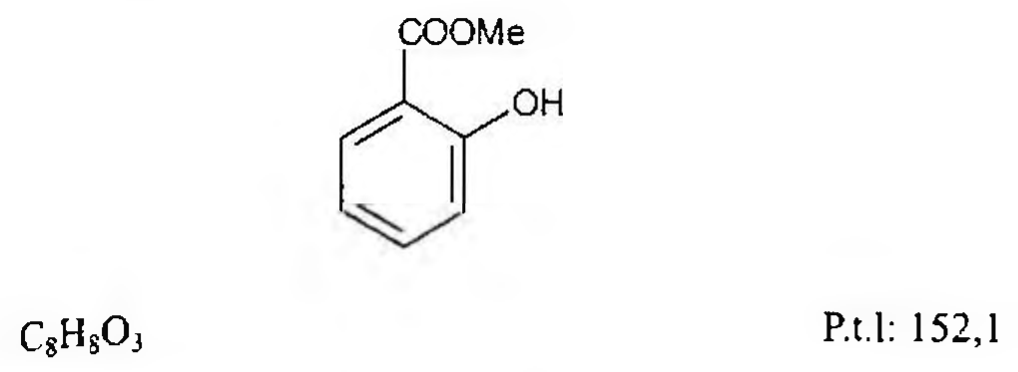

(Hình 11.554.1)

Methyl salicylat là methyl 2-hydroxybenzoat, phải chứa từ 99,0 % đến 100,5 % (kl/kl) C8H8O3.

Tính chất

Chất lỏng không màu hay màu vàng nhạt. Rất khó tan trong nước, trộn lẫn được với ethanol 96 %, dầu béo và tinh dầu.

Định tính

A. Đun nóng 0,25 ml chế phẩm với 2 ml dung dịch natri hydroxyd 2 M (TT) trên cách thủy trong 5 min. Thêm 3 ml dung dịch acid sulfuric 10 % (TT). Tủa tinh thể được tạo thành. Lọc, rửa tủa bằng nước rồi sấy khô ở 100 °C đến 105 °C. Tủa này phải có điểm chảy từ 156 °C đến 161 °C (Phụ lục 6.7).

B. Thêm 0,05 ml dung dịch sắt (III) clorid 10,5 % (TT) vào 10 ml dung dịch bão hòa chế phẩm, dung dịch sẽ hiện màu tím.

Độ trong và màu sắc của dung dịch

Thêm 10 ml ethanol 96 % (TT) vào 2 ml chế phẩm, dung dịch thu được phải trong (Phụ lục 9.2) và không được đậm màu hơn dung dịch màu mẫu V6 (Phụ lục 9.3, phương pháp 2).

Giới hạn acid

Hòa tan 5,0 g chế phẩm trong hỗn hợp gồm 0,2 ml dung dịch lục bromocresol (TT) và 50 ml ethanol 96 % (TT) đã được trung hòa trước đến màu xanh lam bằng dung dịch natri hydroxyd 0,1 N (CĐ). Lượng dung dịch natri hydroxyd 0,1 N (CĐ) dùng để giữ màu xanh lam không được quá 0,4 ml.

Chỉ số khúc xạ

Phải từ 1,535 đến 1,538 (Phụ lục 6.4).

Tỷ trọng tương đối

Phải từ 1,180 đến 1,186 (Phụ lục 6.5).

Định lượng

Hòa tan 0,500 g chế phẩm trong 25 ml ethanol 96 % (TT). Thêm 0,05 ml dung dịch đỏ phenol (TT) và trung hòa bằng dung dịch natri hydroxyd 0,1 N (CĐ). Thêm 30,0 ml dung dịch natri hydroxyd 0,1 N (CĐ) vào dung dịch đã trung hòa, đun nóng dưới sinh hàn hồi lưu trên cách thủy trong 30 min. Để nguội, chuẩn độ bằng dung dịch acid hydrocloric 0,1 N (CĐ). Tính lượng dung dịch natri hydroxyd 0,1 N (CĐ) đã dùng để xà phòng hóa. Song song tiến hành một mẫu trắng.

1 ml dung dịch natri hydroxyd 0,1 N (CĐ) tương đương

Bảo quản

Trong đồ đựng kín, tránh ánh sáng.

Loại thuốc

Thuốc giảm đau dùng ngoài.

</break>

11.555. METHYLCELULOSE

Methylcellulosum

Methylcelulose là celulose được O-methyl hóa một phần, phải chứa từ 26,0 % đến 33,0 % nhóm methoxy (-OCH3), tính theo chế phẩm đã làm khô.

Tính chất

Hạt hay bột màu trắng, trắng ngà hay trắng xám. Dễ hút ẩm sau khi sấy khô. Tan trong nước lạnh tạo dung dịch keo, thực tế không tan trong nước nóng, aceton, ethanol và toluen.

Định tính

A. Lấy 100 ml nước vào cốc thủy tinh, rắc đều 1,0 g chế phẩm lên mặt nước, vỗ nhẹ vào miệng cốc nếu cần thiết để tạo được lớp đồng nhất trên bề mặt. Để yên 1 min đến 2 min, một lớp bột kết dính tạo thành trên bề mặt.

B. Phân tán đều 1,0 g chế phẩm trong 100 ml nước sôi, khuấy hỗn hợp bằng khuấy từ với que khuấy dài 25 mm, huyền phù tạo thành và các tiểu phân không hòa tan được.

Để lạnh huyền phù đến 5 °C và khuấy bằng khuấy từ, dung dịch trong hay hơi đục tạo thành với độ sánh tùy thuộc vào độ nhớt.

C. Lấy 0,1 ml dung dịch thu được ở phép thử B, thêm 9 ml dung dịch acid sulfuric 90 % (TT), lắc đều, đun nóng trên cách thủy đúng 3 min, lập tức làm lạnh trong nước đá, thêm cẩn thận 0,6 ml dung dịch ninhydrin 2 % (TT), lắc đều và để yên ở 25 °C, màu đỏ tạo thành và không được chuyển sang màu đỏ tía trong vòng 100 min.

D. Lấy 2 ml đến 3 ml dung dịch thu được ở phép thử B trải lên phiến kính thủy tinh thành lớp mỏng và để nước bay hơi, lớp phim trong tạo thành trên phiến kính.

E. Thêm chính xác 50 ml dung dịch thu được ở phép thử B vào 50,0 ml nước đựng trong cốc thủy tinh. Nhúng nhiệt kế vào dung dịch. Đặt cốc lên tâm đốt, khuấy dung dịch bằng khuấy từ và bắt đầu đun nóng, nâng nhiệt độ với tốc độ từ 2 °C đến 5 °C trong 1 min. Ghi lại nhiệt độ tại thời điểm độ đục của dung dịch bắt đầu tăng lên và coi đó là nhiệt độ tạo tủa. Nhiệt độ tạo tủa phải lớn hơn 50 °C.

Độ trong và màu sắc của dung dịch

Dung dịch S: Vừa khuấy vừa cho một lượng tương đương 1,0 g chế phẩm đã làm khô vào 50 ml nước không có carbon dioxyd (TT) đã được đun nóng đến 90 °C. Để nguội, thêm nước không có carbon dioxyd (TT) đến 100 g và khuấy đến khi chế phẩm hòa tan hoàn toàn. Để ở nhiệt độ từ 2 °C đến 8 °C trong 1 h trước khi thử.

Dung dịch S không được đục hơn hỗn dịch đối chiếu II (Phụ lục 9.2) và không được đậm màu hơn dung dịch màu mẫu V6 (Phụ lục 9.3, phương pháp 2).

pH

pH của dung dịch được chuẩn bị ở phép thử Độ nhớt biểu kiến phải từ 5,0 đến 8,0 (Phụ lục 6.2). Đọc kết quả sau khi nhúng điện cực vào dung dịch 5 min ± 0,5 min.

Độ nhớt biểu kiến

80 % đến 120 % giá trị ghi trên nhãn đối với chế phẩm có độ nhớt ghi trên nhãn nhỏ hơn 600 mPa-s và 75 % đến 140,0 % giá trị ghi trên nhãn đối với chế phẩm có độ nhớt ghi trên nhãn bằng hoặc lớn hơn 600 mPa-s (Phụ lục 6.3).

Phương pháp 1 (Áp dụng với chế phẩm có độ nhớt nhỏ hơn 600 mPa.s)

Cân chính xác một lượng chế phẩm tương đương với 4,000 g chế phẩm đã làm khô vào bình miệng rộng, thêm nước để được 200,0 g. Đậy bình, lắc cơ học với tốc độ 400 ± 50 r/min trong 10 min đến 20 min đến khi các tiểu phân được phân tán và thấm nước hoàn toàn. Cạo chất bám vào thành bình xuống bằng đũa dẹt nếu cần thiết để bảo đảm không có chế phẩm bám vào thành bình, đặt bình vào nước lạnh dưới 5 °C và tiếp tục khuấy thêm từ 20 min đến 40 min. Hiệu chỉnh khối lượng dung dịch để vẫn được 200,0 g bằng nước lạnh. Ly tâm dung dịch nếu cần để đuổi bọt khí.

Dùng đũa dẹt để loại bỏ bọt nếu có. Xác định độ nhớt của dung dịch bằng phương pháp nhớt kế mao quản để thu được độ nhớt động học (v), xác định tỉ trọng (ρ) của dung dịch và tính độ nhớt động lực (η) bằng công thức η = ρv.

Phương pháp 2 (Áp dụng với chế phẩm có độ nhớt bằng hoặc lớn hơn 600 mPa.s)

Cân chính xác một lượng chế phẩm tương đương với 10,00 g chế phẩm đã làm khô vào bình miệng rộng, thêm nước để được 500,0 g. Đậy bình, lắc cơ học với tốc độ (400 ± 50) r/min trong 10 min đến 20 min đến khi các tiểu phân được phân tán và thấm nước hoàn toàn. Cạo chất bám vào thành bình xuống bằng đũa dẹt nếu cần thiết để bảo đảm không có chế phẩm bám vào thành bình, đặt bình vào nước lạnh dưới 5 °C và tiếp tục khuấy thêm từ 20 min đến 40 min. Hiệu chỉnh khối lượng dung dịch để vẫn được 500,0 g bằng nước lạnh. Ly tâm dung dịch nếu cần để đuổi bọt khí. Dùng đũa dẹt để loại bỏ bọt nếu có. Xác định độ nhớt của dung dịch ở nhiệt độ (20 ± 0,1) °C bằng phương pháp nhớt kế quay.

Thiết bị: Nhớt kế quay loại trục đơn.

Số rotor, vòng quay và hệ số nhân khi tính: Theo Bảng 1 dưới đây.

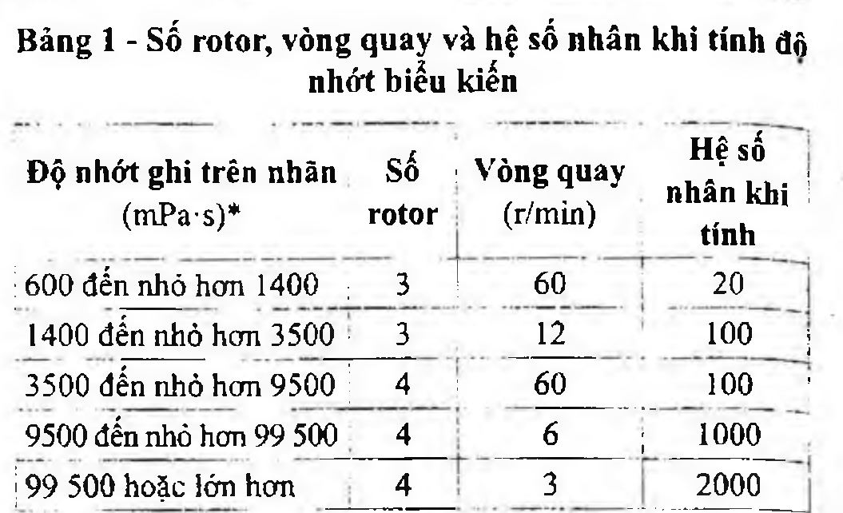

(Hình 11.555.1)

*Độ nhớt danh định dựa trên tiêu chuẩn của nhà sản xuất

Để trục quay 2 min trước khi đo. Để thời gian nghỉ giữa các lần đo là 2 min. Đo 3 lần và lấy giá trị trung bình.

Kim loại nặng

Không được quá 20 phần triệu (Phụ lục 9.4.8). Lấy 1,0 g chế phẩm thử theo phương pháp 6.

Dùng 2,0 ml dung dịch chì mẫu 10 phần triệu Pb (TT) để chuẩn bị dung dịch đối chiếu.

Mất khối lượng do làm khô

Không được quá 5,0 % (Phụ lục 9.6). (1,000 g, 105 °C, 1 h).

Tro sulfat

Không được quá 1,5 % (Phụ lục 9.9, phương pháp 2). Dùng 1,0 g chế phẩm.

Định lượng

Phương pháp sắc ký khí (Phụ lục 5.2).

Thiết bị:

Lọ phản ứng: Lọ phản ứng chịu áp suất dung tích 5 ml, cao 50 mm, miệng lọ có đường kính ngoài 20 mm và đường kính trong 13 mm, nắp màng cao su butyl chịu áp suất được bao bằng polytetrafluoroethylen và bọc bằng chụp nhôm hoặc hệ đóng khác bảo đảm độ kín thích hợp.

Buồng đốt: Là khối nhôm hình vuông có lỗ với đường kính 20 mm và sâu 32 mm đặt vừa lọ phản ứng. Để trộn được đều hỗn hợp trong lọ phản ứng dùng khuấy từ được lắp trong buồng đốt hay dùng máy lắc xoáy với tốc độ khoảng 100 r/min.

Dung dịch chuẩn nội: Dung dịch octan (TT) 3,0 % trong heptan (TT).

Dung dịch thử: Cân 65,0 mg chế phẩm vào lọ phản ứng, thêm 0,06 g đến 0,10 g acid adipic (TT), 2,0 ml dung dịch chuẩn nội và 2,0 ml acid hydriodic (TT), đậy chặt ngay nắp lọ, cân chính xác khối lượng lọ. Dùng khuấy từ trộn hỗn hợp trong lọ phản ứng liên tục 60 min trong khi đun nóng buồng đốt để nhiệt độ của hỗn hợp được duy trì ở (130 ± 2) °C. Nếu không có máy lắc xoáy hay máy khuấy từ, lắc kỹ bằng tay theo chu kỳ mỗi 5 min trong 30 min đầu của quá trình đun nóng. Để nguội và cân lại khối lượng.

Nếu khối lượng giảm ít hơn 0,5 % khối lượng hỗn hợp thì coi như lọ không bị hở. Sử dụng lớp trên.

Dung dịch chuẩn: Cân 0,06 g đến 0,10 g acid adipic (TT) vào lọ phản ứng, thêm 2,0 ml dung dịch chuẩn nội và 2,0 ml acid hydriodic (TT), đậy chặt ngay nắp lọ. Tiêm 45 µl methyl iodid (TT) vào lọ qua septum, cân lại lọ và tính khối lượng của methyl iodid đã tiêm vào. Lắc kỹ và để cho tách lớp. Sử dụng lớp trên.

Điều kiện sắc ký:

Cột có chiều dài từ 1,8 m đến 3 m, đường kính trong từ 3 mm đến 4 mm, được nhồi diatomit dùng cho sắc ký khí (đã xử lý) tẩm 10 % đến 20 % poly(dimethyl)(75)(diphenyl)(25) siloxan (TT) (độ dày phim 125 nm đến 150 nm).

Nhiệt độ cột: 100 °C.

Khí mang:

Heli dùng cho sắc ký (detector dẫn nhiệt). Heli dùng cho sắc ký hay nitrogen dùng cho sắc ký (detector ion hóa ngọn lửa).

Tốc độ dòng: Điều chỉnh sao cho thời gian lưu của chuẩn nội khoảng 10 min.

Detector: Ion hóa ngọn lửa hay dẫn nhiệt.

Thể tích tiêm: 1 µl đến 2 µl.

Cách tiến hành:

Tiêm dung dịch chuẩn. Phép thử chỉ có giá trị nếu độ phân giải giữa pic của methyl iodid (pic đầu tiên) và octan (pic thứ hai) ít nhất là 2,0.

Tiêm riêng biệt dung dịch thử và dung dịch chuẩn.

Hàm lượng phần trăm của nhóm methoxy được tính bằng công thức sau:

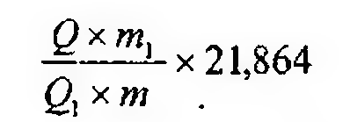

(Hình 11.555.2)

Trong đó:

a là tỷ lệ giữa diện tích pic methyl iodid và diện tích pic octan trên sắc ký đồ của dung dịch thử;

a1 là tỷ lệ giữa diện tích pic methyl iodid và diện tích pic octan trên sắc ký đồ của dung dịch chuẩn;

m là lượng cân của mẫu thử (tính theo chế phẩm đã làm khô) (mg);

m1 là lượng cân của methyl iodid trong dung dịch chuẩn (mg).

Bảo quản

Trong bao bì kín, tránh ánh sáng.

Loại thuốc

Tá dược.

Nhãn

Trên nhãn quy định độ nhớt biểu kiến tính theo milipascal giây.

</break>

11.556. METHYLDOPA

Methyldopum

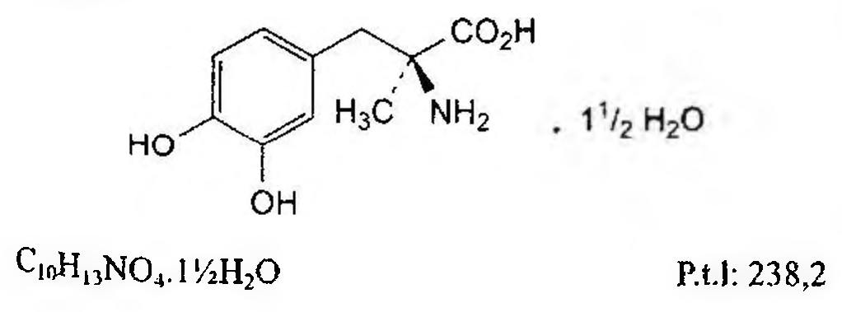

(Hình 11.556.1)

Methyldopa là acid (2S)-2-amino-3-(3,4-dihydroxyphenyl)-2-methylpropanoic ngậm 1,5 phân tử nước (L-methyldopa sesquihydrat), phải chứa từ 99,0 % đến 101,0 % C₁₀H₁₃NO₄, tính theo chế phẩm khan.

Tính chất

Bột kết tinh trắng hoặc trắng ngà hay tinh thể không màu hoặc gần như không màu. Khó tan trong nước, rất khó tan trong ethanol 96 %, dễ tan trong các dung dịch acid vô cơ loãng.

Định tính

Chọn một trong hai nhóm định tính sau:

Nhóm I: A, B.

Nhóm II: A, C.

A. Phổ hấp thụ hồng ngoại (Phụ lục 4.2) của chế phẩm phải phù hợp với phổ hấp thụ hồng ngoại của methyldopa chuẩn.

B. Chế phẩm phải đáp ứng phép thử Tạp chất đồng phân đối quang.

C. Hòa tan một lượng tương đương với 2,20 g chế phẩm khan trong dung dịch nhôm clorid (TT) và pha loãng thành 50,0 ml với cùng dung môi. Góc quay cực riêng của dung dịch thu được phải từ -28,0° đến -25,0° (Phụ lục 6.4).

Màu sắc của dung dịch

Hòa tan 1,0 g chế phẩm trong dung dịch acid hydrocloric 1 M (TT) và pha loãng thành 25 ml với cùng dung môi.

Dung dịch không được có màu đậm hơn màu của dung dịch màu mẫu VN₆ hoặc N₆ (Phụ lục 9.3, phương pháp 2).

Giới hạn acid

Hòa tan 1,0 g chế phẩm trong 100 ml nước không có carbon dioxyd (TT) bằng cách đun nóng. Thêm 0,1 ml dung dịch đỏ methyl (TT). Dung dịch phải chuyển sang màu vàng khi thêm không quá 0,5 ml dung dịch natri hydroxyd 0,1 N (CĐ).

Độ hấp thụ ánh sáng

Hòa tan 40,0 mg chế phẩm trong dung dịch acid hydrocloric 0,1 M (TT) và pha loãng thành 100,0 ml với cùng dung môi. Pha loãng 10,0 ml dung dịch thu được thành 100,0 ml bằng dung dịch acid hydrocloric 0,1 M (TT). Phổ hấp thụ (Phụ lục 4.1) của dung dịch thu được trong khoảng 230 nm đến 350 nm có một hấp thụ cực đại ở bước sóng 280 nm.

Giá trị A (1 %, 1 cm) ở 280 nm phải từ 122 đến 137, tính theo chế phẩm khan.

Tạp chất đồng phân đối quang

Phương pháp sắc ký lỏng (Phụ lục 5.3).

Pha động: Hòa tan riêng biệt 0,200 g đồng acetat (TT) và 0,387 g N,N-dimethyl-L-phenylalanin (TT) trong nước;

trộn 2 dung dịch thu được và ngay lập tức điều chỉnh đến pH 4,3 bằng acid acetic (TT); thêm 50 ml methanol (TT) và pha loãng thành 1000 ml bằng nước, trộn đều và lọc.

Dung dịch thử: Hòa tan 25 mg chế phẩm trong pha động và pha loãng thành 25,0 ml với cùng dung môi.

Dung dịch đối chiếu (1): Pha loãng 5,0 ml dung dịch thử thành 20,0 ml bằng pha động. Pha loãng 1,0 ml dung dịch thu được thành 50,0 ml bằng pha động.

Dung dịch đối chiếu (2): Hòa tan 2 mg methyldopa racemic chuẩn trong pha động và pha loãng thành 10,0 ml với cùng dung môi.

Điều kiện sắc ký:

Cột kích thước (15 cm x 3,9 mm) được nhồi pha tĩnh là các hạt hình cầu end-capped octadecylsilyl silica gel dùng cho sắc ký (5 µm).

Detector quang phổ tử ngoại đặt ở bước sóng 280 nm.

Tốc độ dòng: 1,0 ml/min.

Thể tích tiêm: 20 µl.

Cân bằng cột bằng pha động trong khoảng 2 h. Nếu cần giảm nồng độ của methanol (TT) để pic của D-methyldopa tách hoàn toàn khỏi pic âm xuất hiện khoảng 6 min.

Cách tiến hành:

Tiến hành sắc ký với thời gian gấp 2 lần thời gian lưu của

L-methyldopa. Thời gian lưu tương đối so với L-methyldopa (thời gian lưu khoảng 14 min): D-methyldopa khoảng 0,7.

Kiểm tra tính phù hợp của hệ thống: Trên sắc ký đồ của dung dịch đối chiếu (2), độ phân giải giữa pic của

D-methyldopa và pic của L-methyldopa ít nhất là 5,0.

Giới hạn: Trên sắc ký đồ của dung dịch thử:

D-methyldopa (tạp chất D): Diện tích pic tạp chất D không được lớn hơn diện tích pic chính trên sắc ký đồ của dung dịch đối chiếu (1) (0,5 %).

Ghi chú:

Tạp chất D: Acid (2R)-2-amino-3-(3,4-dihydroxyphenyl)-2-methylpropanoic (D-methyldopa).

Tạp chất liên quan

Phương pháp sắc ký lỏng (Phụ lục 5.3).

Pha động: Methanol - [Dung dịch đệm phosphat 0,1 M, pH 3,0] (15 : 85).

Dung dịch thử: Hòa tan 0,100 g chế phẩm trong dung dịch acid hydrocloric 0,1 M (TT) và pha loãng thành 25,0 ml với cùng dung môi.

Dung dịch đối chiếu (1): Pha loãng 1,0 ml dung dịch thử thành 50,0 ml bằng dung dịch acid hydrocloric 0,1 M (TT).

Pha loãng 5,0 ml dung dịch thu được thành 100,0 ml bằng dung dịch acid hydrocloric 0,1 M (TT).

Dung dịch đối chiếu (2): Hòa tan methyldopa chuẩn dùng để kiểm tra tính phù hợp của hệ thống (chứa tạp chất A,

B và C) có trong 1 lọ chuẩn trong 1,0 ml dung dịch acid hydrocloric 0,1 M (TT).

Điều kiện sắc ký:

Cột kích thước (25 cm x 4,6 mm) được nhồi pha tĩnh là di-isobutyl octadecylsilyl silica gel dùng cho sắc ký (5 µm) hình cầu có kích thước lỗ xốp 8 nm.

Detector quang phổ tử ngoại đặt ở bước sóng 280 nm.

Tốc độ dòng: 1,0 ml/min.

Thể tích tiêm: 20 µl.

Cách tiến hành:

Tiến hành sắc ký với thời gian gấp 6 lần thời gian lưu của methyldopa.

Định tính các tạp chất: Sử dụng sắc ký đồ cung cấp kèm theo methyldopa chuẩn dùng để kiểm tra tính phù hợp của hệ thống và sắc ký đồ của dung dịch đối chiếu (2) để xác định pic tạp chất A, B và C.

Thời gian lưu tương đối so với methyldopa (thời gian lưu khoảng 5 min): Tạp chất A khoảng 1,9; tạp chất B khoảng 4,3; tạp chất C khoảng 4,9.

Kiểm tra tính phù hợp của hệ thống: Trên sắc ký đồ của dung dịch đối chiếu (2), độ phân giải giữa pic tạp chất B và pic tạp chất C ít nhất là 2,0.

Giới hạn:

Hệ số hiệu chính: Để tính hàm lượng, nhân diện tích pic của tạp chất B với 2,6; nhân diện tích pic của tạp chất C với 1,3.

Tạp chất A, B, C: Với mỗi tạp chất, diện tích pic đã hiệu chính, nếu cần, không được lớn hơn 1,5 lần diện tích pic chính trên sắc ký đồ của dung dịch đối chiếu (1) (0,15 %).

Các tạp chất khác: Với mỗi tạp chất, diện tích pic không được lớn hơn 0,5 lần diện tích pic chính trên sắc ký đồ của dung dịch đối chiếu (1) (0,05 %).

Tổng diện tích pic của tất cả các tạp chất không được lớn hơn 5 lần diện tích pic chính trên sắc ký đồ của dung dịch đối chiếu (1) (0,5 %).

Bỏ qua những pic có diện tích nhỏ hơn 0,3 lần diện tích pic chính trên sắc ký đồ của dung dịch đối chiếu (1) (0,03 %).

Ghi chú:

Tạp chất A: Acid (2S)-2-amino-3-(4-hydroxy-3-methoxyphenyl)-2-methylpropanoic (3-methoxymethyldopa).

Tạp chất B: Acid (2S)-2-amino-3-(4-methoxyphenyl)-2-methylpropanoic.

Tạp chất C: Acid (2S)-2-amino-3-(3,4-dimethoxyphenyl)-2-methylpropanoic.

Kim loại nặng

Không được quá 10 phần triệu (Phụ lục 9.4.8). Dùng 1,0 g chế phẩm tiến hành thử theo phương pháp 6.

Dùng 1 ml dung dịch chì mẫu 10 phần triệu Pb (TT) để chuẩn bị mẫu đối chiếu.

Nước

Từ 10,0 % đến 13,0 % (Phụ lục 10.3). Dùng 0,20 g chế phẩm.

Tro sulfat

Không được quá 0,1 % (Phụ lục 9.9, phương pháp 2). Dùng 1,0 g chế phẩm.

Định lượng

Hòa tan 0,180 g chế phẩm trong 50 ml acid acetic băng (TT), đun nóng nếu cần. Chuẩn độ bằng dung dịch acid percloric 0,1 N (CĐ). Xác định điểm tương đương bằng phương pháp chuẩn độ đo điện thế (Phụ lục 10.2).

1 ml dung dịch acid percloric 0,1 N (CĐ) tương đương với

Bảo quản

Tránh ánh sáng.

Loại thuốc

Thuốc chống tăng huyết áp.

Chế phẩm

Viên nén.

</break>

11.557. VIÊN NÉN METHYLDOPA

Tabellae Methyldopi

Là viên nén chứa methyldopa.

Chế phẩm phải đáp ứng các yêu cầu trong chuyên luận “Thuốc viên nén” (Phụ lục 1.20) và các yêu cầu sau đây:

Hàm lượng methyldopa, C₁₀H₁₃NO₄, từ 90,0 % đến 110,0 % so với lượng ghi trên nhãn.

Định tính

A. Trong phần Độ hòa tan, phổ hấp thụ (Phụ lục 4.1) của dung dịch thử trong khoảng 230 nm đến 350 nm có hấp thụ cực đại ở khoảng 280 nm.

B. Cân một lượng bột viên tương ứng với 10 mg methyldopa, thêm vài giọt dung dịch ninhydrin 2 % trong ethanol 96 %, đun nóng, dần dần xuất hiện màu đỏ tía sẫm.

Độ hòa tan (Phụ lục 11.4)

Thiết bị: Kiểu giỏ quay.

Môi trường hòa tan: 900 ml dung dịch acid hydrocloric 0,1 M (TT).

Tốc độ quay: 100 r/min.

Thời gian: 45 min.

Cách tiến hành: Lấy một phần dung dịch môi trường đã hòa tan mẫu thử, lọc, loại bỏ dịch lọc đầu. Pha loãng dịch lọc với môi trường hòa tan để thu được dung dịch có nồng độ khoảng 0,05 mg methyldopa/ml. Pha dung dịch methyldopa chuẩn trong môi trường hòa tan có nồng độ chính xác khoảng 0,05 mg/ml. Đo độ hấp thụ (Phụ lục 4.1) của các dung dịch ở bước sóng 280 nm, trong cốc đo dày

1 cm, dùng môi trường hòa tan làm mẫu trắng. Tính hàm lượng methyldopa, C₁₀H₁₃NO₄, đã hòa tan trong mỗi viên dựa vào độ hấp thụ của dung dịch chuẩn, dung dịch thử và nồng độ C₁₀H₁₃NO₄ của dung dịch chuẩn.

Yêu cầu: Không được ít hơn 70 % (Q) lượng methyldopa so với lượng ghi trên nhãn được hòa tan trong 45 min.

Định lượng

Dung dịch sắt (II) tartrat: Hòa tan 1 g sắt (II) sulfat (TT), 2 g natri kali tartrat (TT) và 100 mg natri metabisulfit (TT) trong nước vừa đủ 100 ml. Pha trước khi dùng.

Dung dịch đệm: Hòa tan 50 g amoni acetat (TT) trong 1000 ml ethanol 20 % (TT). Điều chỉnh tới pH 8,5 với dung dịch amoniac 6 M (TT).

Dung dịch thử: Cân 20 viên, tính khối lượng trung bình và nghiền thành bột mịn. Cân chính xác một lượng bột viên tương ứng với khoảng 100 mg methyldopa vào bình định mức 100 ml, thêm 50 ml dung dịch acid sulfuric 0,05 M (TT), lắc trong 15 min, thêm dung dịch acid sulfuric 0,05 M (TT) đến định mức. Lọc, loại bỏ dịch lọc đầu.

Dung dịch chuẩn: Dung dịch methyldopa chuẩn trong dung dịch acid sulfuric 0,05 M (TT) có nồng độ chính xác khoảng 1 mg/ml.

Cách tiến hành: Lấy 5,0 ml dung dịch thử cho vào bình định mức 100 ml, thêm 5 ml dung dịch sắt (II) tartrat, pha loãng với dung dịch đệm đến định mức, lắc đều. Tiến hành tương tự với 5,0 ml dung dịch chuẩn. Đo độ hấp thụ (Phụ lục 4.1) của các dung dịch thu được ở bước sóng cực đại khoảng 520 nm, trong cốc đo dày 1 cm, so với mẫu trắng là hỗn hợp 5 ml nước và 5 ml dung dịch sắt (II) tartrat, pha loãng với dung dịch đệm vừa đủ 100,0 ml.

Tính hàm lượng methyldopa, C₁₀H₁₃NO₄, trong viên dựa vào các độ hấp thụ thu được của dung dịch chuẩn, dung dịch thử và nồng độ C₁₀H₁₃NO₄ của dung dịch chuẩn.

Bảo quản

Nơi khô mát, tránh ánh sáng.

Loại thuốc

Chống tăng huyết áp.

Hàm lượng thường dùng 125 mg và 250 mg.

</break>

11.558. METHYLPREDNISOLON

Methylprednisolonum

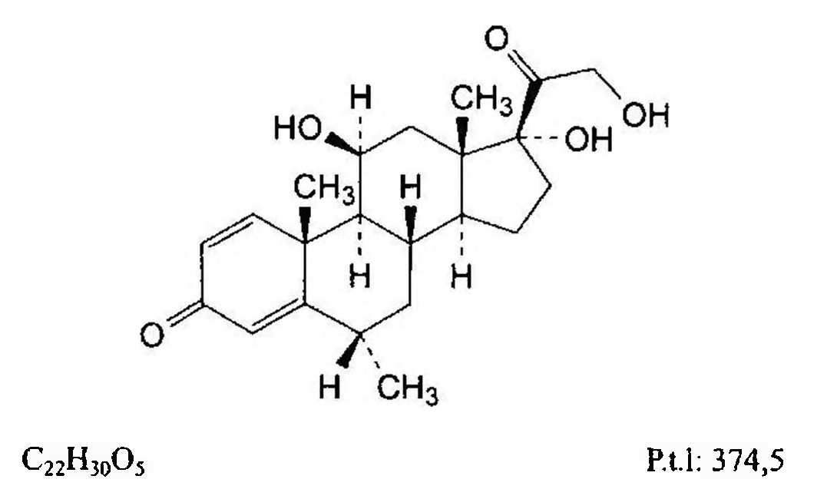

(Hình 11.558.1)

Methylprednisolon là 11,17,21-trihydroxy-6α-methyl-pregna-1,4-dien-3,20-dion, phải chứa từ 97,0 % đến 103,0 % C₂₂H₃₀O₅, tính theo chế phẩm đã làm khô.

Tính chất

Bột kết tinh đa hình trắng hoặc gần như trắng. Thực tế không tan trong nước, hơi tan trong ethanol 96 %, ít tan trong aceton và dicloromethan.

Định tính

Có thể chọn một trong hai nhóm định tính sau:

Nhóm T: A, B.

Nhóm HH: C, D.

A. Phổ hấp thụ hồng ngoại (Phụ lục 4.2) của chế phẩm phải phù hợp với phổ hấp thụ hồng ngoại của methylprednisolon chuẩn. Nếu hai phổ không phù hợp thì hòa tan riêng biệt chế phẩm và chất chuẩn trong một lượng nhỏ nhất aceton (TT), bốc hơi trên cách thủy đến khô và lấy các cắn ghi phổ mới.

B. Phương pháp sắc ký lớp mỏng (Phụ lục 5.4).

Bản mỏng: Silica gel F₂₅₄.

Dung môi khai triển:

Dung môi I: Dicloromethan - ether - methanol - nước (77:15:8: 1,2).

Dung môi II: Ether - toluen - butanol đã bão hòa nước (80: 15 : 5).

Dung môi pha mẫu: Dicloromethan - methanol (9 : 1).

Dung dịch thử: Hòa tan 10 mg chế phẩm trong dung môi pha mẫu và pha loãng thành 10 ml với cùng dung môi.

Dung dịch đối chiếu (1): Hòa tan 20 mg methylprednisolon chuẩn trong dung môi pha mẫu và pha loãng thành 20 ml với cùng dung môi.

Dung dịch đối chiếu (2): Hòa tan 10 mg hydrocortison chuẩn trong dung dịch đối chiếu (1) và thêm dung dịch đối chiếu (1) vừa đủ 10 ml.

Cách tiến hành: Chấm riêng biệt lên bản mỏng 5 µl mỗi dung dịch trên. Triển khai sắc ký lần lượt trong dung môi I, dung môi II cho đến khi mỗi dung môi đi được 15 cm. Sau khi để khô bản mỏng ngoài không khí, quan sát dưới ánh sáng tử ngoại ở bước sóng 254 nm. Vết chính trên sắc ký đồ của dung dịch thử phải phù hợp với vết chính trên sắc ký đồ của dung dịch đối chiếu (1) về vị trí và kích thước.

Phun lên bản mỏng dung dịch acid sulfuric trong ethanol (TT), sấy ở nhiệt độ 120 °C trong 10 min hoặc đến khi hiện vết. Để nguội, quan sát dưới ánh sáng ban ngày và dưới ánh sáng tử ngoại ở bước sóng 365 nm. Vết chính trên sắc ký đồ của dung dịch thử phải phù hợp về màu dưới ánh sáng ban ngày và huỳnh quang dưới ánh sáng tử ngoại, vị trí và kích thước với vết chính trên sắc ký đồ của dung dịch đối chiếu (1). Phép thử chỉ có giá trị khi sắc ký đồ của dung dịch đối chiếu (2) cho 2 vết tách rõ rệt.

C. Phương pháp sắc ký lớp mỏng (Phụ lục 5.4).

Bản mỏng: Silica gel F₂₅₄.

Dung môi khai triển: Ether - toluen - butanol đã bão hòa nước (85: 10: 5).

Dung dịch thử (1): Hòa tan 25 mg chế phẩm trong methanol (TT) và pha loãng thành 5 ml với cùng dung môi (dung dịch A). Pha loãng 2 ml dung dịch này thành 10 ml bằng dicloromethan (TT).

Dung dịch thử (2): Lấy 0,4 ml dung dịch A vào một ống nghiệm dài 100 mm, đường kính 20 mm có nút mài hoặc có nắp bằng polytetrafluoroethylen. Bốc hơi dung môi bằng cách đun nóng nhẹ dưới một luồng khí nitơ. Thêm 2 ml dung dịch acid acetic băng 15 % (TT/TT) và 50 mg natri bismuthat (TT). Đậy nắp ống nghiệm và lắc hỗn dịch trong 1 h (tránh ánh sáng). Thêm tiếp 2 ml dung dịch acid acetic băng 15 % (TT/TT) và lọc vào một bình gạn dung tích 50 ml, rửa phễu lọc 2 lần, mỗi lần 5 ml nước. Lắc dịch lọc với 10 ml dicloromethan (TT). Rửa lớp dicloromethan với 5 ml dung dịch natri hydroxyd 1 M (TT), sau đó bằng nước 2 lần, mỗi lần với 3 ml. Loại nước bằng natri sulfat khan (TT).

Dung dịch đối chiếu (1): Hòa tan 25 mg methylprednisolon chuẩn trong methanol (TT) và thêm methanol (TT) vừa đủ 5 ml (dung dịch B). Pha loãng 2 ml dung dịch này thành 10 ml bằng dicloromethan (TT).

Dung dịch đối chiếu (2): Tiến hành như với dung dịch thử (2) nhưng thay 0,4 ml dung dịch A bằng 0,4 ml dung dịch B.

Cách tiến hành: Chấm riêng biệt lên bản mỏng 5 µl dung dịch thử (1), dung dịch đối chiếu (1); 10 µl dung dịch thử (2), dung dịch đối chiếu (2). Triển khai sắc ký đến khi dung môi đi được 15 cm, để khô bản mỏng ngoài không khí. Quan sát dưới ánh sáng tử ngoại ở bước sóng 254 nm.

Các vết chính trên sắc ký đồ của dung dịch thử (1) và (2) phải phù hợp về vị trí và kích thước với các vết chính trên sắc ký đồ của dung dịch đối chiếu (1) và (2) tương ứng.

Phun lên bản mỏng dung dịch acid sulfuric trong ethanol (TT), sấy ở nhiệt độ 120 °C trong 15 min. Để nguội, quan sát dưới ánh sáng ban ngày và dưới ánh sáng tử ngoại ở bước sóng 365 nm. Các vết chính trên sắc ký đồ của dung dịch thử (1) và (2) phải phù hợp về màu dưới ánh sáng ban ngày và huỳnh quang dưới ánh sáng tử ngoại ở 365 nm, vị trí và kích thước với các vết chính trên sắc ký đồ của dung dịch đối chiếu (1) và (2) tương ứng. Các vết chính trên sắc ký đồ của dung dịch thử (2) và dung dịch đối chiếu (2) có giá trị Rf cao hơn hẳn giá trị Rf của các vết chính trên sắc ký đồ của dung dịch thử (1) và dung dịch đối chiếu (1).

D. Thêm khoảng 2 mg chế phẩm vào 2 ml acid sulfuric (TT) và lắc để hòa tan. Quan sát trong 5 min, xuất hiện màu đỏ đậm. Khi quan sát dưới ánh sáng tử ngoại ở bước sóng 365 nm có huỳnh quang màu đỏ nâu. Đổ dung dịch thu được vào 10 ml nước và lắc đều, màu nhạt dần và có huỳnh quang màu vàng chanh dưới ánh sáng tử ngoại ở 365 nm.

Góc quay cực riêng

Từ +79,0° đến +86,0°, tính theo chế phẩm đã làm khô (Phụ lục 6.4).

Hòa tan 0,250 g chế phẩm trong dioxan (TT) và pha loãng thành 25,0 ml với cùng dung môi.

Tạp chất liên quan

Phương pháp sắc ký lỏng (Phụ lục 5.3). Pha động A: Lấy 250 ml acetonitril (TT) vào một bình định mức 1000 ml, thêm 700 ml nước, trộn đều và để yên đến khi dung dịch cân bằng và thêm nước đến vạch, trộn đều.

Pha động B: Acetonitril (TT).

Dung dịch thử: Hòa tan 25,0 mg chế phẩm trong hỗn hợp đồng thể tích acetonitril - methanol và pha loãng thành 10,0 ml với cùng dung môi.

Dung dịch đối chiếu: Pha loãng 1,0 ml dung dịch thử thành 100,0 ml bằng pha động A.

Dung dịch phân giải: Hòa tan 2 mg methylprednisolon chuẩn và 2 mg betamethason chuẩn trong pha động A và pha loãng thành 100,0 ml với cùng dung môi.

Điều kiện sắc ký: Cột kích thước (25 cm x 4,6 mm) được nhồi pha tĩnh C₁₈ (5 µm).

Nhiệt độ cột: 45 °C.

Detector quang phổ tử ngoại đặt ở bước sóng 254 nm

Tốc độ dòng: 2,5 ml/min. Thể tích tiêm: 20 µl.

Cách tiến hành:

Tiến hành chạy sắc ký theo chương trình dung môi như sau:

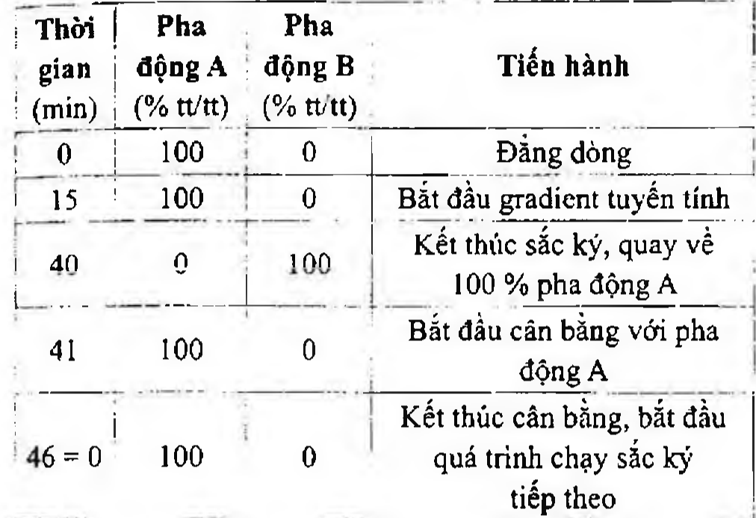

(Hình 11.558.2)

Cân bằng cột bằng pha động B ít nhất trong 30 min, sau đó với pha động A trong 5 min. Với các lần chạy sắc ký tiếp theo, cân bằng như mô tả trong bảng từ phút thứ 40 đến phút thứ 46. Điều chỉnh độ nhạy của hệ thống sao cho chiều cao của pic chính trên sắc ký đồ của dung dịch đối chiếu bằng ít nhất 50 % của thang đo.

Kiểm tra tính phù hợp của hệ thống: Trên sắc ký đồ của dung dịch phân giải, thời gian lưu của methylprednisolon vào khoảng 11,5 min và của betamethason vào khoảng 12,5 min; phép thử chỉ có giá trị khi độ phân giải giữa các

pic tương ứng với methylprednisolon và betamethason ít nhất là 1,5, điều chỉnh nồng độ acetonitril trong pha động A nếu cần.

Tiến hành sắc ký hỗn hợp đồng thể tích acetonitril- methanol là mẫu trắng, dung dịch đối chiếu và dung dịch thử.

Giới hạn: Trên sắc ký đồ của dung dịch thử:

Bất kỳ pic nào ngoài pic chính không được có diện tích lớn hơn 0,5 lần diện tích của pic chính trên sắc ký đồ của dung dịch đối chiếu (0,5 %).

Tổng diện tích của các pic, trừ pic chính, không được lớn hơn hai lần diện tích của pic chính trên sắc ký đồ của dung dịch đối chiếu (2 %).

Bỏ qua các pic của mẫu trắng và các pic có diện tích pic nhỏ hơn 0,05 lần diện tích của pic chính trên sắc ký đồ của dung dịch đối chiếu.

Mất khối lượng do làm khô

Không được quá 1,0 % (Phụ lục 9.6). (0,500 g; 100 °C đến 105 °C ).

Định lượng

Hòa tan 0,100 g chế phẩm trong ethanol 96 % (TT) và thêm ethanol 96 % (TT) thành 100,0 ml. Pha loãng 2,0 ml dung dịch thu được thành 100,0 ml bằng ethanol 96 % (TT). Đo độ hấp thụ của dung dịch thu được (Phụ lục 4.1) ở bước sóng cực đại 243 nm, dùng mẫu trắng là ethanol 96 % (TT).

Tính hàm lượng C₂₂H₃₀O₅ theo A (1 %, 1 cm), lấy 395 là giá trị A (1 %, 1 cm) ở bước sóng 243 nm.

Bảo quản

Tránh ánh sáng. Loại thuốc

Corticosteroid. Chế phẩm

Thuốc tiêm, viên nén.

</break>

11.559. VIÊN NÉN METHYLPREDNISOLON

Tabellae Methylprednisoloni

Là viên nén chứa methylprednisolon.

Chế phẩm phải đáp ứng các yêu cầu trong chuyên luận "Thuốc viên nén" (Phụ lục 1.20) và các yêu cầu sau:

Hàm lượng methylprednisolon, C₂₂H₃₀O₅, từ 90,0 % đến 110,0 % so với lượng ghi trên nhãn.

Định tính

Lấy một lượng bột viên tương ứng với 50 mg methylprednisolon, chiết bằng 100 ml cloroform (TT), lọc lấy dịch chiết và bay hơi đến khô. Cắn thu được làm các phép thử sau:

A. Phổ hồng ngoại (Phụ lục 4.2) phải phù hợp với phổ hồng ngoại đối chiếu của methylprednisolon.

B. Phương pháp sắc ký lớp mỏng (Phụ lục 5.4).

Bản mỏng: Silica gel F₂₅₄.

Dung môi khai triển: Dung môi I: Dicloromethan - ether - methanol - nước (77:15:8: 1,2).

Dung môi II: Ether - toluen - butanol đã bão hòa nước (80: 15: 5).

Dung môi hòa mẫu: Dicloromethan - methanol (9: 1).

Dung dịch thử: Hòa tan 10 mg cắn trong dung môi hòa mẫu và pha loãng thành 10 ml với cùng dung môi.

Dung dịch đối chiếu (1): Hòa tan 20 mg methylprednisolon chuẩn trong dung môi hòa mẫu và pha loãng thành 20 ml với cùng dung môi.

Dung dịch đối chiếu (2): Hòa tan 10 mg hydrocortison chuẩn trong dung dịch đối chiếu (1) và thêm dung dịch đối chiếu (1) vừa đủ 10 ml.

Cách tiến hành: Chấm riêng biệt lên bản mỏng 5 µl mỗi dung dịch trên. Triển khai sắc ký lần lượt trong dung môi I, dung môi II, mỗi dung môi chạy 15 cm. Sau khi để khô

bản mỏng ngoài không khí, quan sát dưới ánh sáng tử ngoại ở bước sóng 254 nm. Vết chính trên sắc ký đồ của dung dịch thử phải phù hợp với vết chính trên sắc ký đồ của dung dịch đối chiếu (1) về vị trí và kích thước. Phun lên bản mỏng dung dịch acid sulfuric trong ethanol (TT), sấy ở nhiệt độ 120 °C trong 10 min hoặc cho đến khi các vết xuất hiện. Để nguội, quan sát dưới ánh sáng ban ngày và dưới ánh sáng tử ngoại ở bước sóng 365 nm.

Vết chính trên sắc ký đồ của dung dịch thử phải phù hợp về màu dưới ánh sáng ban ngày và huỳnh quang dưới ánh sáng tử ngoại (365 nm), về vị trí và kích thước với vết chính trên sắc ký đồ của dung dịch đối chiếu (1). Phép thử chỉ có giá trị khi sắc ký đồ của dung dịch đối chiếu (2) cho 2 vết tách rõ rệt.

Tạp chất liên quan

Phương pháp sắc ký lớp mỏng (Phụ lục 5.4). Bản mỏng: Silica gel GF₂₅₄.

Dung môi khai triển: Dicloromethan - ether - methanol - nước (77: 15:8: 1,2).

Dung môi hòa mẫu: Cloroform - methanol (9 : 1).

Dung dịch thử: Lắc một lượng bột viên tương ứng với 20 mg methylprednisolon với 2 ml dung môi hòa mẫu trong 15 min. Ly tâm và lấy dịch trong.

Dung dịch đối chiếu (1): Pha loãng một thể tích dung dịch thử thành 50 thể tích bằng dung môi hòa mẫu.

Dung dịch đối chiếu (2): Pha loãng 1 thể tích dung dịch đối chiếu (1) thành 4 thể tích bằng dung môi hòa mẫu.

Dung dịch đối chiếu (3): Hòa tan 1 mg hydrocortison trong hỗn hợp gồm 0,1 ml dung dịch thử và 0,9 ml ethanol (TT).

Cách tiến hành: Chấm riêng biệt lên bản mỏng 5 µl mỗi dung dịch trên. Triển khai sắc ký đến khi dung môi đi được 15 cm. Lấy bản mỏng ra và để khô ngoài không khí. Quan sát dưới ánh sáng tử ngoại ở bước sóng 254 nm. Bất kỳ vết phụ nào trên sắc ký đồ của dung dịch thử cũng không được đậm hơn vết thu được trên sắc ký đồ của dung dịch đối chiếu (1) (2 %) và không có quá một vết như vậy đậm hơn vết thu được trên sắc ký đồ của dung dịch đối chiếu (2) (0,5 %). Phép thử chỉ có giá trị khi trên sắc ký đồ của dung dịch đối chiếu (3) có 2 vết chính gần nhau nhưng tách rời nhau.

Độ hòa tan (Phụ lục 11.4)

Thiết bị: Kiểu giỏ quay. Môi trường hòa tan: 900 ml nước.

Tốc độ quay: 100 vòng/min.

Thời gian: 45 min.

Cách tiến hành: Lấy một phần dung dịch môi trường đã hòa tan mẫu thử, lọc, bỏ 20 ml dịch lọc đầu. Pha loãng dịch lọc thu được tới nồng độ thích hợp với môi trường hòa tan (nếu cần). Đo độ hấp thụ (Phụ lục 4.1) của dung dịch thu được ở bước sóng cực đại khoảng 256 nm, cốc đo dày 1 cm, mẫu trắng là môi trường hòa tan. Tính hàm lượng methylprednisolon, C₂₂H₃₀O₅, đã hòa tan theo A (1 %, 1 cm). Lẫy 400 là giá trị A (1 %, 1 cm) ở bước sóng cực đại 256 nm.

Yêu cầu: Không ít hơn 70 % (Q) lượng methylprednisolon:

so với lượng ghi trên nhãn được hòa tan trong 45 min.

Định lượng

Cân 20 viên, tính khối lượng trung bình và nghiền thành bột mịn. Cân chính xác một lượng bột viên tương ứng với 10 mg methylprednisolon, lắc với 10 ml nước và chiết bằng cloroform (TT) với các lượng 100 ml, 50 ml, 50 ml, 40 ml. Rửa mỗi dịch chiết với cùng một lượng 10 ml nước.

Gộp các dịch chiết, lọc và pha loãng thành 250 ml bằng cloroform (TT). Hút chính xác 25 ml dung dịch thu được và bay hơi đến khô. Hòa tan cắn trong ethanol không có aldehyd (TT) để được dung dịch có nồng độ chính xác khoảng 390 µg đến 410 µg trong 10 ml. Tiến hành định lượng bằng phương pháp Định lượng các steroid bằng tetrazolium (Phụ lục 10.8).

Bảo quản

Tránh ánh sáng. Loại thuốc

Corticosteroid.

Hàm lượng thường dùng 2 mg, 4 mg, 8 mg, 16 mg, 24 mg, 32 mg.

</break>

11.560. METHYLPREDNISOLON ACETAT

Methylprednisolon acetas

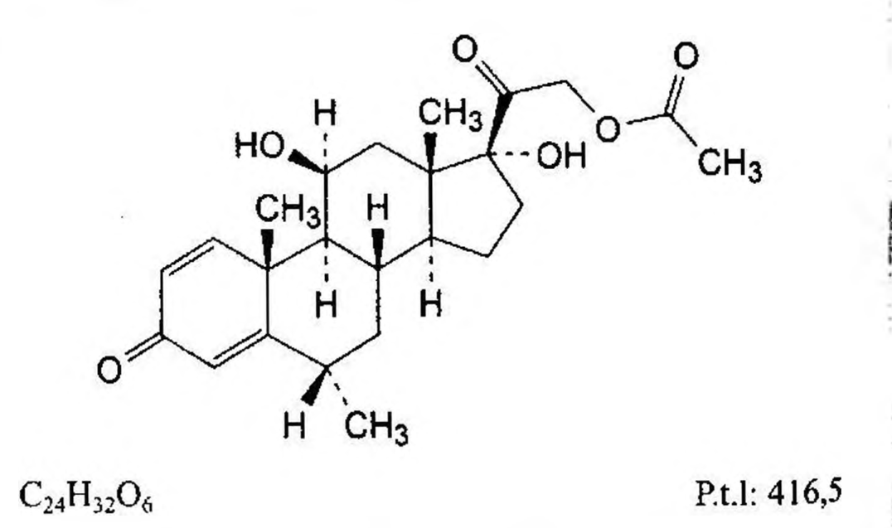

(Hình 11.560.1)

Methylprednisolon acetat là 11,17-dihydroxy-6α-methyl-1,4-pregnadien-3,20-dion 21-acetat, phải chứa từ 97,0 % đến 103,0 % C₂₄H₃₂O₆, tính theo chế phẩm đã làm khô.

Tính chất

Bột kết tinh màu trắng hay gần như trắng. Thực tế không tan trong nước, hơi tan trong aceton và ethanol 96 %.

Định tính

Có thể chọn một trong hai nhóm định tính sau:

Nhóm I: A, B.

Nhóm II: C, D, E.

A. Phổ hấp thụ hồng ngoại (Phụ lục 4.2) của chế phẩm phải phù hợp với phổ hấp thụ hồng ngoại của methylprednisolon acetat chuẩn. Nếu hai phổ có sự khác nhau thì hòa tan riêng biệt chế phẩm và chất chuẩn trong thể tích tối thiểu aceton (TT), bốc hơi đến khô trên cách thủy, lấy các cắn ghi phổ lại.

B. Phương pháp sắc ký lớp mỏng (Phụ lục 5.4).

Bản mỏng: Silica gel GF₂₅₄.

Dung môi khai triển: Butanol - toluen - ether (5 : 10 : 85).

Dung dịch thử: Hòa tan 10 mg chế phẩm trong hỗn hợp methanol - methylen clorid (1 : 9) và pha loãng thành 10 ml với cùng dung môi.

Dung dịch đối chiếu (1): Hòa tan 10 mg methylprednisolon acetat chuẩn trong hỗn hợp gồm methanol - methylen clorid (1 : 9) và pha loãng thành 10 ml với cùng dung môi.

Dung dịch đối chiếu (2): Hòa tan 10 mg prednisolon acetat chuẩn và 10 mg methylprednisolon acetat chuẩn trong hỗn hợp methanol - methylen clorid (1 : 9) và pha loãng thành 10 ml với cùng dung môi.

Cách tiến hành:

Chấm riêng biệt lên bản mỏng 5 μl mỗi dung dịch trên.

Triển khai sắc ký đến khi dung môi đi được 15 cm, lấy bản mỏng ra, để khô ngoài không khí và quan sát dưới ánh sáng tử ngoại ở bước sóng 254 nm. Vết chính trên sắc ký đồ của dung dịch thử phải giống về vị trí và kích thước với vết chính trên sắc ký đồ của dung dịch đối chiếu (1).

Phun lên bản mỏng dung dịch acid sulfuric trong ethanol (TT), sấy ở nhiệt độ 120 °C trong 10 min hay đến khi xuất hiện vết, để nguội và quan sát dưới ánh sáng thường và tử ngoại ở bước sóng 365 nm. Vết chính trên sắc ký đồ của dung dịch thử phải giống về màu sắc dưới ánh sáng thường và huỳnh quang dưới ánh sáng tử ngoại, vị trí và kích thước với vết chính trên sắc ký đồ của dung dịch đối chiếu (1). Phép thử chỉ có giá trị khi dung dịch đối chiếu (2) cho hai vết có thể không tách hoàn toàn khi quan sát dưới ánh sáng tử ngoại ở bước sóng 365 nm.

C. Phương pháp sắc ký lớp mỏng (Phụ lục 5.4).

Bản mỏng: Silica gel GF₂₅₄.

Dung môi khai triển: Nước - methanol - ether - methylen clorid (1,2 : 8 : 15 : 77).

Dung dịch thử (1): Hòa tan 25 mg chế phẩm trong methanol (TT) và pha loãng thành 5 ml với cùng dung môi (dung dịch A). Pha loãng 2 ml dung dịch A thành 10 ml bằng methylen clorid (TT).

Dung dịch thử (2): Lấy 2 ml dung dịch A cho vào một ống thủy tinh dung tích 15 ml, có nút mài hay có nắp polytetrafluoroethylen. Thêm 10 ml dung dịch natri hydrocarbonat bão hòa trong methanol (TT) và ngay lập tức cho luồng khí nitrogen đi qua dung dịch khoảng 5 min, đậy nắp. Đun nóng trong cách thủy ở nhiệt độ 45 °C, tránh ánh sáng, trong 1 h. Để nguội.

Dung dịch đối chiếu (1): Hòa tan 25 mg methylprednisolon acetat chuẩn trong methanol (TT) và pha loãng thành 5 ml bằng cùng dung môi (dung dịch B). Pha loãng 2 ml dung dịch B thành 10 ml bằng methylen clorid (TT).

Dung dịch đối chiếu (2): Chuẩn bị giống dung dịch thử (2) nhưng thay 2 ml dung dịch A bằng 2 ml dung dịch B.

Cách tiến hành:

Chấm riêng biệt lên bản mỏng 5 μl mỗi dung dịch trên.

Triển khai sắc ký đến khi dung môi đi được 15 cm, lấy bản mỏng ra, để khô ngoài không khí và quan sát dưới ánh sáng tử ngoại ở bước sóng 254 nm. Vết chính trên sắc ký đồ của các dung dịch thử phải giống về vị trí và kích thước với vết trên sắc ký đồ của các dung dịch đối chiếu tương ứng.

Phun lên bản mỏng dung dịch acid sulfuric trong ethanol (TT), sấy ở nhiệt độ 120 °C trong 10 min hay đến khi xuất hiện vết, để nguội và quan sát dưới ánh sáng thường và ánh sáng tử ngoại ở bước sóng 365 nm. Vết chính trên sắc ký đồ của các dung dịch thử phải giống về màu sắc dưới ánh sáng thường và huỳnh quang dưới ánh sáng tử ngoại, vị trí và kích thước với vết trên sắc ký đồ của các dung dịch đối chiếu tương ứng. Các vết chính trên sắc ký đồ của dung dịch thử (2) và dung dịch đối chiếu (2) có Rf thấp hơn hẳn Rf của các vết trên sắc ký đồ của dung dịch thử (1) và dung dịch đối chiếu (1).

D. Cho khoảng 2 mg chế phẩm vào 2 ml acid sulfuric (TT) và lắc để hòa tan. Trong vòng 5 min, màu đỏ đậm xuất hiện.

Khi quan sát dưới ánh sáng tử ngoại ở bước sóng 365 nm dung dịch có huỳnh quang nâu đỏ. Đổ dung dịch này vào 10 ml nước và lắc đều, màu bị nhạt đi và có huỳnh quang vàng xanh khi quan sát dưới ánh sáng tử ngoại 365 nm.

E. 10 mg chế phẩm cho phản ứng định tính của nhóm acetyl (Phụ lục 8.1).

Góc quay cực riêng

Từ + 97° đến + 105°, tính theo chế phẩm đã làm khô (Phụ lục 6.4).

Hòa tan 0,250 g chế phẩm trong dioxan (TT) và pha loãng thành 25,0 ml với cùng dung môi để đo.

Tạp chất liên quan

Phương pháp sắc ký lỏng (Phụ lục 5.3).

Pha động: Trong bình định mức 1000 ml, trộn 260 ml tetrahydrofuran (TT) với 700 ml nước, để yên cho cân bằng, thêm nước đến vạch và lắc đều.

Dung dịch thử: Hòa tan 20,0 mg chế phẩm trong 5 ml tetrahydrofuran (TT) và pha loãng thành 10,0 ml bằng nước.

Dung dịch đối chiếu: Pha loãng 1,0 ml dung dịch thử thành 50,0 ml bằng pha động.

Dung dịch phân giải: Hòa tan 4 mg methylprednisolon acetat chuẩn và 4 mg dexamethason acetat chuẩn trong pha động và pha loãng thành 20,0 ml với cùng dung môi.

Pha loãng 2,0 ml dung dịch thu được thành 10,0 ml bằng pha động.

Điều kiện sắc ký:

Cột kích thước (25 cm x 4,6 mm) được nhồi pha tĩnh C₁₈ (5 μm).

Detector quang phổ tử ngoại ở bước sóng 254 nm.

Tốc độ dòng: 1 ml/min.

Thể tích tiêm: 20 μl.

Cách tiến hành:

Cân bằng cột khoảng 45 min với pha động. Điều chỉnh độ nhạy của hệ thống sao cho chiều cao của pic chính trong sắc ký đồ của dung dịch đối chiếu không dưới 50 % thang đo.

Trên sắc ký đồ của dung dịch phân giải, thời gian lưu của pic methylprednisolon acetat khoảng 43 min và của pic dexamethason acetat khoảng 57 min. Phép thử chỉ có giá trị khi độ phân giải giữa pic methylprednisolon acetat và pic dexamethason acetat ít nhất là 6,5. Nếu cần điều chỉnh nồng độ nước trong pha động.

Tiến hành sắc ký dung dịch thử với thời gian gấp 1,5 lần thời gian lưu của pic chính.

Giới hạn: Trên sắc ký đồ của dung dịch thử:

Tổng diện tích của các pic phụ không được lớn hơn 0,5 lần diện tích pic chính của dung dịch đối chiếu (1,0 %).

Bỏ qua các pic tương ứng với pic của dung môi và pic có diện tích nhỏ hơn 0,025 lần diện tích pic chính của dung dịch đối chiếu.

Mất khối lượng do làm khô

Không được quá 0,5 % (Phụ lục 9.6). (1,000 g; 100 °C đến 105 °C).

Định lượng

Hòa tan 0,100 g chế phẩm trong ethanol 96 % (TT) và pha loãng thành 100,0 ml với cùng dung môi. Pha loãng 1,0 ml dung dịch thu được thành 100,0 ml bằng ethanol 96 % (TT). Đo độ hấp thụ (Phụ lục 4.1) của dung dịch thu được ở bước sóng cực đại 243 nm. Tính hàm lượng C₂₄H₃₂O₆ theo A (1 %, 1 cm), lấy 355 là giá trị A (1 %, 1 cm) ở 243 nm.

Bảo quản

Tránh ánh sáng.

Loại thuốc

Corticosteroid.

Chế phẩm

Thuốc tiêm

</break>

11.561. THUỐC TIÊM METHYLPREDNISOLON ACETAT

Injectio Methylprednisoloni acetas

Là hỗn dịch vô khuẩn của methylprednisolon acetat trong nước để pha thuốc tiêm. Chế phẩm được pha chế vô khuẩn.

Chế phẩm phải đáp ứng các yêu cầu trong chuyên luận "Thuốc tiêm, thuốc tiêm truyền" (Phụ lục 1.19) và các yêu cầu sau:

Hàm lượng methylprednisolon acetat, C₂₄H₃₂O₆, từ 90,0 % đến 110,0 % so với lượng ghi trên nhãn.

Tính chất

Hỗn dịch màu trắng, lắng xuống khi để yên nhưng phân tán dễ dàng khi lắc. Khi kiểm tra dưới kính hiển vi, các tiểu phân có dạng tinh thể và hiếm có tiểu phân có kích thước lớn hơn 20 μm.

Định tính

Pha loãng một thể tích chế phẩm tương ứng với khoảng 0,1 g methylprednisolon acetat thành 5 ml với nước. Ly tâm và bỏ lớp nước phía trên. Rửa cắn 5 lần, mỗi lần với 5 ml nước bằng cách phân tán cắn trong nước, ly tâm và bỏ dịch rửa. Cắn thu được, sau khi sấy ở 105 °C trong 3 h, làm các phép thử sau:

A. Phổ hấp thụ hồng ngoại (Phụ lục 4.2) phải phù hợp với phổ đối chiếu của methylprednisolon acetat.

B. Phương pháp sắc ký lớp mỏng (Phụ lục 5.4).

Bản mỏng: Kieselguhr G. Thấm bản mỏng bằng cách đặt bản mỏng vào trong một bình sắc ký có chứa một lớp mỏng hỗn hợp dung môi aceton - formamid (9 : 1), để dung môi thấm lên hết bản mỏng, lấy bản mỏng ra để bay hơi dung môi và dùng trong vòng 2 h.

Dung môi khai triển: Cloroform.

Dung môi hòa mẫu: Cloroform - methanol (9 : 1).

Dung dịch thử: Hòa tan 25 mg cắn trong 10 ml dung môi hòa mẫu.

Dung dịch đối chiếu (1): Dung dịch methylprednisolon acetat chuẩn 0,25 % trong dung môi hòa mẫu.

Dung dịch đối chiếu (2): Hỗn hợp đồng thể tích dung dịch thử và dung dịch đối chiếu (1).

Cách tiến hành: Chấm riêng biệt lên bản mỏng 2 μl mỗi dung dịch trên sao cho chiều triển khai sắc ký cùng chiều với chiều thấm bản mỏng. Sau khi lấy bản mỏng ra, để bay hơi dung môi ngoài không khí, sấy ở 120 °C trong 15 min và phun lên bản mỏng còn nóng dung dịch acid sulfuric trong ethanol (TT). Sấy ở 120 °C trong 10 min hoặc cho đến khi các vết xuất hiện. Để nguội rồi quan sát bản mỏng dưới ánh sáng ban ngày và ánh sáng tử ngoại ở bước sóng 365 nm.

Vết chính trên sắc ký đồ của dung dịch thử phải phù hợp về vị trí, kích thước và màu dưới ánh sáng ban ngày và huỳnh quang dưới ánh sáng tử ngoại (365 nm), với vết chính trên sắc ký đồ của dung dịch đối chiếu (1). Vết chính trên sắc ký đồ của dung dịch đối chiếu (2) là một vết đơn.

pH

Từ 3,5 đến 7,0 (Phụ lục 6.2).

Định lượng

Phương pháp sắc ký lỏng (Phụ lục 5.3).

Pha động: n-Butanol - n-butanol bão hòa nước - tetrahydrofuran - methanol - acid acetic băng (475 : 475 : 70 : 35 : 30).

Dung dịch chuẩn nội: Cân 0,12 g prednison chuẩn vào bình định mức 20 ml, thêm 0,6 ml acid acetic băng (TT), trộn đều. Thêm chậm cloroform (TT), vừa thêm vừa lắc siêu âm đến khi hòa tan và thêm cloroform (TT) đến định mức.

Dung dịch thử: Lắc hỗn dịch chế phẩm cho đồng nhất, hút một lượng tương đương với 40 mg methylprednisolon acetat vào bình định mức 25 ml. Thêm 10,0 ml dung dịch chuẩn nội, thêm cloroform (TT) đến định mức, lắc 15 min hoặc đến khi lớp nước trong. Hút 4,0 ml lớp cloroform, thêm 30 ml cloroform (TT) và 0,4 g natri sulfat khan (TT), lắc 5 min và dùng dịch trong.

Dung dịch chuẩn: Cân chính xác khoảng 20 mg methylprednisolon acetat chuẩn vào một bình định mức 100 ml, thêm 5,0 ml dung dịch chuẩn nội, thêm cloroform (TT) vừa đủ đến vạch.

Điều kiện sắc ký:

Cột kích thước (25 cm x 4,6 mm) được nhồi pha tĩnh C₁₈ (5 μm đến 10 μm).

Detector quang phổ tử ngoại đặt ở bước sóng 254 nm.

Tốc độ dòng: 1 ml/min.

Thể tích tiêm: 10 μl.

Cách tiến hành:

Kiểm tra khả năng thích hợp của hệ thống sắc ký: Tiến hành sắc ký đối với dung dịch chuẩn, thời gian lưu tương đối là khoảng 1,3 với prednison và 1,0 với methylprednisolon acetat. Độ phân giải giữa hai pic không nhỏ hơn 2,5 và độ lệch chuẩn tương đối của các diện tích pic thu được giữa các lần tiêm lặp lại dung dịch chuẩn không quá 2,0 %.

Tiến hành sắc ký lần lượt với dung dịch chuẩn và dung dịch thử.

Tính hàm lượng methylprednisolon acetat, C₂₄H₃₂O₆, có trong chế phẩm dựa vào tỉ số giữa chiều cao (hoặc diện tích) pic methylprednisolon acetat so với chiều cao (hoặc diện tích) pic prednison thu được từ sắc ký đồ của dung dịch thử và dung dịch chuẩn và hàm lượng C₂₄H₃₂O₆ trong methylprednisolon acetat chuẩn.

Bảo quản

Tránh ánh sáng, ở nhiệt độ dưới 30 °C. Không được để đông lạnh.

Loại thuốc

Corticosteroid.

Hàm lượng thường dùng 20 mg/ml, 40 mg/ml, 80 mg/ml.

</break>

11.562. METOCLOPRAMID

Metoclopramidum

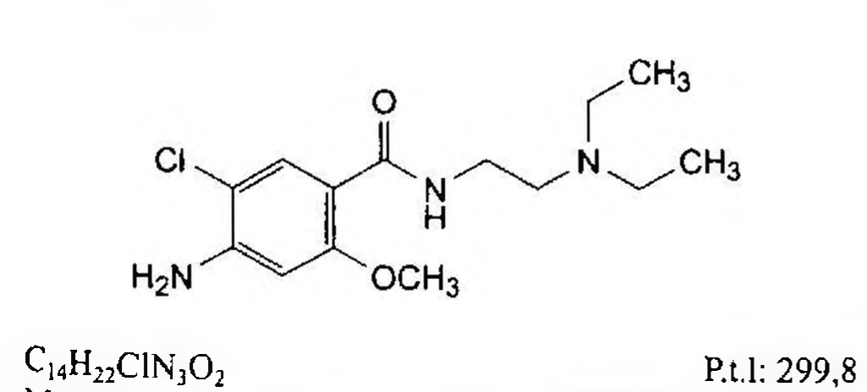

(Hình 11.562.1)

Metoclopramid là 4-amino-5-cloro-N-[2-(diethylamino)ethyl]-2-methoxybenzamid, phải chứa từ 99,0 % đến 101,0 % C₁₄H₂₂ClN₃O₂, tính theo chế phẩm đã làm khô.

Tính chất

Bột mịn, đa hình, màu trắng hoặc gần như trắng. Thực tế không tan trong nước, hơi tan trong dicloromethan, hơi tan đến khó tan trong ethanol 96 %.

Định tính

Có thể chọn một trong hai nhóm định tính sau: Nhóm I: A, B.

Nhóm II: B, C.

A. Phổ hấp thụ hồng ngoại (Phụ lục 4.2) của chế phẩm phải phù hợp với phổ hấp thụ hồng ngoại của metoclopramid chuẩn.

B. Điểm chảy của chế phẩm phải từ 145 °C đến 149 °C (Phụ lục 6.7).

C. Trong phần Tạp chất liên quan, quan sát dưới ánh sáng tử ngoại ở bước sóng 254 nm, trước khi phun dung dịch dimethylaminobenzaldehyd, vết chính trên sắc đồ của dung dịch thử (1) phải giống về vị trí, kích thước với vết chính trên sắc đồ của dung dịch đối chiếu (1).

Độ trong và màu sắc của dung dịch

Hòa tan 2,5 g chế phẩm trong 25 ml dung dịch acid hydrocloric 1 M (TT). Dung dịch phải trong (Phụ lục 9.2) và màu không đậm hơn màu mẫu V6 (Phụ lục 9.3, phương pháp 2).

Tạp chất liên quan

A. Phương pháp sắc ký lớp mỏng (Phụ lục 5.4). Bản mỏng: Silica gel GF254.

Dung môi khai triển: Amoniac đậm đặc - dioxan - methanol - dicloromethan (2 : 10 : 14 : 90).

Dung dịch thử (1): Hòa tan 40 mg chế phẩm trong methanol (TT) và pha loãng thành 10 ml với cùng dung môi.

Dung dịch thử (2): Hòa tan 0,160 g chế phẩm trong methanol (TT) và pha loãng thành 10 ml với cùng dung môi.

Dung dịch đối chiếu (1): Hòa tan 20 mg metoclopramid chuẩn và 10 mg sulpirid chuẩn trong methanol (TT) và pha loãng thành 5 ml với cùng dung môi.

Dung dịch đối chiếu (2): Hòa tan 20 mg N,N-diethylethylen-1,2-diamin (TT) trong methanol (TT) và pha loãng thành 50 ml với cùng dung môi. Pha loãng 2 ml dung dịch thu được thành 25 ml bằng methanol (TT).

Cách tiến hành: Chấm riêng biệt lên bản mỏng 10 μl mỗi dung dịch trên. Triển khai bản mỏng đến khi dung môi đi được 12 cm. Để khô ngoài không khí. Quan sát dưới ánh sáng tử ngoại ở bước sóng 254 nm (phép thử định tính C).

Phun dung dịch dimethylaminobenzaldehyd (TT). Để khô ngoài không khí. Bất cứ vết phụ nào trên sắc đồ của dung dịch thử (2) đều không được đậm màu hơn vết chính trên sắc đồ của dung dịch đối chiếu (2) (0,2 %). Phép thử chỉ có giá trị khi sắc đồ của dung dịch đối chiếu (1) cho hai vết tách rõ ràng.

B. Phương pháp sắc ký lỏng (Phụ lục 5.3).

Pha động: Hòa tan 6,8 g kali dihydrophosphat (TT) trong 700 ml nước. Thêm 0,2 ml N,N-dimethyloctylamin (TT) và điều chỉnh pH về 4,0 bằng dung dịch acid phosphoric loãng (TT), pha loãng với nước thành 1000 ml, thêm 250 ml acetonitril (TT) và trộn đều.

Dung dịch thử: Hòa tan 10,0 mg chế phẩm trong pha động và pha loãng thành 10,0 ml với cùng dung môi.

Dung dịch đối chiếu (1): Pha loãng 0,2 ml dung dịch thử thành 100,0 ml bằng pha động.

Dung dịch đối chiếu (2): Hòa tan 10,0 mg tạp chất chuẩn A của metoclopramid trong pha động và pha loãng thành 100,0 ml với cùng dung môi. Trộn 1,0 ml dung dịch thu được với 0,1 ml dung dịch thử và pha loãng thành 10,0 ml bằng pha động.

Điều kiện sắc ký:

Cột kích thước (25 cm x 4,6 mm) nhồi pha tĩnh B (5 μm).

Detector quang phổ tử ngoại ở bước sóng 240 nm.

Tốc độ dòng: 1,5 ml/min.

Thể tích tiêm: 10 μl.

Cách tiến hành:

Tiến hành sắc ký dung dịch đối chiếu (2), điều chỉnh độ nhạy của hệ thống sao cho chiều cao của các pic chính bằng ít nhất 50 % chiều cao của thang đo. Phép thử chỉ có giá trị khi trên sắc đồ của dung dịch đối chiếu (2) độ phân giải giữa hai pic chính ít nhất là 2,0.

Tiến hành sắc ký với dung dịch đối chiếu (1) và dung dịch thử.

Ghi sắc đồ của dung dịch thử trong khoảng thời gian bằng 8 lần thời gian lưu của metoclopramid.

Giới hạn: Trên sắc đồ của dung dịch thử:

Diện tích của bất cứ pic phụ nào ngoài pic chính đều không được lớn hơn diện tích của pic chính trên sắc đồ của dung dịch đối chiếu (1) (0,2 %) và tổng diện tích của các pic phụ đó không được lớn hơn 3 lần diện tích của pic chính trên sắc đồ của dung dịch đối chiếu (1) (0,6 %).

Bỏ qua các pic với diện tích nhỏ hơn 0,1 lần diện tích của pic chính trên sắc đồ của dung dịch đối chiếu (1).

Ghi chú:

Tạp chất A: 4-(acetylamino)-5-cloro-N-[2-(diethylamino)ethyl]-2-methoxybenzamid.

Kim loại nặng

Không được quá 20 phần triệu (Phụ lục 9.4.8). Lấy 1,0 g chế phẩm tiến hành theo phương pháp 3. Dùng 2 ml dung dịch chì mẫu 10 phần triệu Pb (TT) để chuẩn bị mẫu đối chiếu.

Mất khối lượng do làm khô

Không được quá 1,0 % (Phụ lục 9.6). (1,000 g; 100 °C đến 105 °C).

Tro sulfat

Không được quá 0,1 % (Phụ lục 9.9, phương pháp 2). Dùng 1,0 g chế phẩm.

Định lượng

Hòa tan 0,250 g chế phẩm trong 50 ml acid acetic khan (TT), thêm 5 ml anhydrid acetic (TT). Định lượng bằng dung dịch acid percloric 0,1 N (CĐ). Xác định điểm

tương đương bằng phương pháp chuẩn độ đo điện thế (Phụ lục 10.2).

1 ml dung dịch acid percloric 0,1 N (CĐ) tương đương với

Bảo quản

Trong đồ đựng kín. Loại thuốc :

Phòng và chống nôn.

</break>

11.563. METOCLOPRAMID HYDROCLORID

Metoclopramidi hydrochloridum

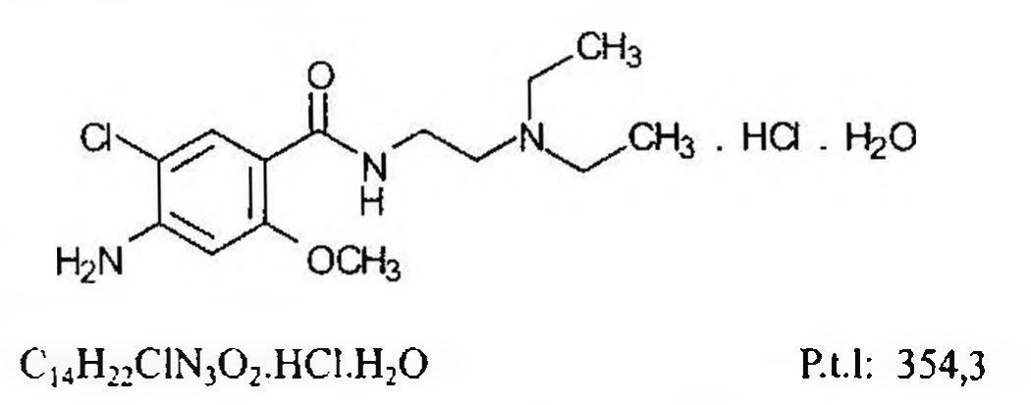

(Hình 11.563.1)

Metoclopramid hydroclorid là 4-amino-5-cloro-N-[2-(diethylamino)ethyl]-2-methoxybenzamid hydroclorid monohydrat, phải chứa từ 99,0 % đến 101,0 % C14H22ClN3O2.HCl, tính theo chế phẩm khan.

Tính chất

Bột kết tinh hoặc tinh thể trắng hoặc gần như trắng. Rất tan trong nước, dễ tan trong ethanol 96 %, hơi tan trong dicloromethan.

Nhiệt độ nóng chảy khoảng 183 °C, kèm theo phân hủy.

Định tính

Có thể chọn một trong hai nhóm định tính sau: Nhóm I: A, B, D.

Nhóm II: B, C, D, E.

A. Phổ hấp thụ hồng ngoại của chế phẩm (Phụ lục 4.2) phải phù hợp với phổ hấp thụ hồng ngoại của metoclopramid hydroclorid chuẩn. Chuẩn bị mẫu đo dạng viên nén (đĩa halid), dùng kali clorid (TT).

B. pH của dung dịch S (xem mục Độ trong và màu sắc của dung dịch) từ 4,5 đến 6,0 (Phụ lục 6.2).

C. Ở phần Tạp chất liên quan, quan sát sắc ký đồ dưới ánh sáng tử ngoại trước khi phun dung dịch dimethylaminobenzaldehyd (TT), vết chính trên sắc ký đồ của dung dịch thử (2) phải giống về vị trí và kích thước với vết chính trên sắc ký đồ của dung dịch đối chiếu (1).

D. Pha loãng 1 ml dung dịch S thành 2 ml với nước. Dung dịch phải cho phản ứng định tính (A) của clorid (Phụ lục 8.1).

E. Hòa tan khoảng 2 mg chế phẩm trong 2 ml nước. Dung dịch phải cho phản ứng định tính của amin thơm bậc nhất (Phụ lục 8.1).

Độ trong và màu sắc của dung dịch

Dung dịch S: Hòa tan 2,5 g chế phẩm trong nước không có carbon dioxyd (TT) và pha loãng thành 25 ml với cùng dung môi.

Dung dịch S phải trong (Phụ lục 9.2) và không màu (Phụ lục 9.3, phương pháp 2).

Tạp chất liên quan

Phương pháp sắc ký lớp mỏng (Phụ lục 5.4). Bản mỏng: Silica gel HF254.

Dung môi khai triển: Amoniac đậm đặc - dioxan - methanol - dicloromethan (2 : 10 : 14 : 90).

Dung dịch thử (1): Hòa tan 0,40 g chế phẩm trong methanol (TT) và pha loãng thành 10 ml với cùng dung môi.

Dung dịch thử (2): Pha loãng 1 ml dung dịch thử (1) thành 10 ml với methanol (TT).

Dung dịch đối chiếu (1): Hòa tan 20 mg metoclopramid hydroclorid chuẩn trong methanol (TT) và pha loãng thành 5 ml với cùng dung môi.

Dung dịch đối chiếu (2): Pha loãng 5 ml dung dịch thử (1) thành 100 ml với methanol (TT). Pha loãng 1 ml dung dịch này thành 10 ml với methanol (TT).

Dung dịch đối chiếu (3): Hòa tan 10 mg N,N-diethylethylen-diamin (TT) trong methanol (TT) và pha loãng thành 50 ml với cùng dung môi.

Cách tiến hành: Chấm riêng biệt lên bản mỏng 5 μl mỗi dung dịch trên. Triển khai sắc ký đến khi dung môi đi được 12 cm. Lấy bản mỏng ra để khô ngoài không khí. Quan sát dưới ánh sáng tử ngoại ở bước sóng 254 nm. Bất kỳ vết phụ nào trên sắc ký đồ của dung dịch thử (1) không được đậm màu hơn vết trên sắc ký đồ của dung dịch đối chiếu (2) (0,5 %). Phun dung dịch p-dimethylaminobenzaldehyd (TT). Để khô bản mỏng ngoài không khí. Bất kỳ vết phụ nào trên sắc ký đồ của dung dịch thử (1) mà không quan sát thấy dưới ánh sáng tử ngoại ở bước sóng 254 nm không được đậm màu hơn vết trên sắc ký đồ của dung dịch đối chiếu (3) (0,5 %).

Kim loại nặng

Không được quá 20 phần triệu (Phụ lục 9.4.8)

Lấy 12 ml dung dịch S, tiến hành theo phương pháp 1. Dùng dung dịch chì mẫu 2 phần triệu Pb (TT) để chuẩn bị mẫu đối chiếu.

Nước

Từ 4,5 % đến 5,5 % (Phụ lục 10.3). Dùng 0,500 g chế phẩm.

Tro sulfat

Không được quá 0,1 % (Phụ lục 9.9, phương pháp 2). Dùng 1,0 g chế phẩm.

Định lượng

Hòa tan 0,250 g chế phẩm trong hỗn hợp 5,0 ml dung dịch acid hydrocloric 0,017 M (TT) và 50 ml ethanol 96 % (TT).

Chuẩn độ bằng dung dịch natri hydroxyd 0,1 N (CĐ). Tiến hành phương pháp chuẩn độ đo điện thế (Phụ lục 10.2).

Đọc thể tích dung dịch natri hydroxyd 0,1 N (CĐ) tiêu thụ

giữa hai điểm uốn của đường chuẩn độ. 1 ml dung dịch natri hydroxyd 0,1 N (CĐ) tương đương với 33,63 mg C14H22ClN3O2.HCl.

Bảo quản

Tránh ánh sáng. Loại thuốc

Phòng và chống nôn. Chế phẩm

Viên nén, thuốc tiêm.

</break>

11.564. THUỐC TIÊM METOCLOPRAMID

Injectio Metoclopramidi

Là dung dịch vô khuẩn của metoclopramid hydroclorid trong nước để pha tiêm. Chế phẩm phải đáp ứng yêu cầu trong chuyên luận “Thuốc tiêm, thuốc tiêm truyền” (Phụ lục 1.19) và các yêu cầu sau đây:

Hàm lượng metoclopramid, C14H22ClN3O2, từ 90,0 % đến 110,0 % so với lượng ghi trên nhãn.

Tính chất

Dung dịch trong, không màu.

Định tính

A. Trong mục Định lượng, sắc ký đồ của dung dịch thử phải có pic chính có thời gian lưu tương ứng với thời gian lưu của pic metoclopramid thu được trên sắc ký đồ của dung dịch chuẩn.

B. Lấy một thể tích thuốc tiêm tương ứng với 50 mg metoclopramid, thêm 5 ml nước và 5 ml dung dịch 4-dimethylaminobenzaldehyd 1 % trong acid hydrocloric 1 M, xuất hiện màu cam vàng.

pH

Từ 2,5 đến 6,5 (Phụ lục 6.2).

Nội độc tố vi khuẩn (Phụ lục 13.2)

Không được quá 2,5 EU trong 1 mg metoclopramid.

Định lượng

Phương pháp sắc ký lỏng (Phụ lục 5.3).

Pha động: Hòa tan 2,7 g natri acetat (TT) trong 500 ml nước, thêm 500 ml acetonitril (TT), 2 ml dung dịch tetramethylamoni hydroxyd 25 %, điều chỉnh tới pH 6,5 bằng acid acetic băng (TT), lắc đều, lọc.

Dung dịch thử: Lấy chính xác một thể tích thuốc tiêm tương đương với 40 mg metoclopramid vào bình định mức 100 ml, thêm dung dịch acid phosphoric 0,01 M đến định mức, lắc đều, lọc. Pha loãng 10,0 ml dịch lọc thành 100,0 ml với dung dịch acid phosphoric 0,01 M.

Dung dịch chuẩn: Cân chính xác khoảng 45 mg metoclopramid hydroclorid chuẩn vào một bình định mức 100 ml, hòa tan bằng dung dịch acid phosphoric 0,01 M và pha loãng đến định mức với cùng dung môi, lắc đều. Pha loãng 10,0 ml dung dịch thu được thành 100,0 ml với dung dịch acid phosphoric 0,01 M.

Điều kiện sắc ký:

Cột kích thước (25 cm x 4,6 mm) được nhồi pha tĩnh C (5 μm đến 10 μm).

Detector quang phổ tử ngoại đặt ở bước sóng 305 nm.

Tốc độ dòng: 1 ml/min.

Thể tích tiêm: 20 μl.

Cách tiến hành:

Tiến hành sắc ký với dung dịch chuẩn, hệ số đối xứng của pic metoclopramid không được lớn hơn 2,0 và độ lệch chuẩn tương đối của diện tích pic từ 6 lần tiêm lặp lại không được lớn hơn 2,0 %.

Tiến hành sắc ký lần lượt đối với dung dịch chuẩn và dung dịch thử.

Tính hàm lượng C14H22ClN3O2 trong thuốc tiêm dựa vào diện tích pic thu được trên sắc ký đồ của dung dịch chuẩn, dung dịch thử và hàm lượng C14H22ClN3O2.HCl của metoclopramid hydroclorid chuẩn.

Bảo quản

Nơi mát, tránh ánh sáng. Loại thuốc

Thuốc chống nôn. Hàm lượng thường dùng

Ống 10 mg/2 ml. Hàm lượng tính theo metoclopramid.

</break>

11.565. VIÊN NÉN METOCLOPRAMID

Tabellae Metoclopramidi

Là viên nén chứa metoclopramid hydroclorid.

Chế phẩm phải đáp ứng các yêu cầu trong chuyên luận “Thuốc viên nén” (Phụ lục 1.20) và các yêu cầu sau đây:

Hàm lượng metoclopramid, C₁₄H₂₂ClN₃O₂, từ 90,0 % đến 110,0 % so với lượng ghi trên nhãn.

Định tính

A. Trong mục Định lượng, sắc ký đồ của dung dịch thử phải có pic chính có thời gian lưu tương ứng với thời gian lưu của pic metoclopramid thu được trên sắc ký đồ của dung dịch chuẩn.

B. Lấy một lượng bột viên có chứa khoảng 50 mg metoclopramid, thêm 5 ml nước, lắc kỹ, lọc, thêm vào dịch lọc 5 ml dung dịch 4-dimethylaminobenzaldehyd 1 % trong acid hydrocloric 1 M, màu cam vàng tạo thành.

Độ hòa tan (Phụ lục 11.4)

Thiết bị: Kiểu giỏ quay. Môi trường hòa tan: 900 ml nước.

Tốc độ quay: 50 r/min.

Thời gian: 30 min.

Cách tiến hành:

Dung dịch thử: Lấy một phần môi trường đã hòa tan mẫu thử, lọc, bỏ 20 ml dịch lọc đầu. Pha loãng dịch lọc thu được tới nồng độ thích hợp với nước, nếu cần.

Dung dịch chuẩn: Dung dịch metoclopramid hydroclorid chuẩn trong nước có nồng độ metoclopramid tương đương với nồng độ của dung dịch thử.

Đo độ hấp thụ (Phụ lục 4.1) của dung dịch thu được ở bước sóng hấp thụ cực đại khoảng 309 nm, cốc đo dày 1 cm, mẫu trắng là nước. Tính hàm lượng metoclopramid (C₁₄H₂₂ClN₃O₂) đã hòa tan dựa vào độ hấp thụ của dung dịch thử, dung dịch chuẩn và hàm lượng C₁₄H₂₂ClN₃O₂.HCl của metoclopramid hydroclorid chuẩn.

Yêu cầu: Không ít hơn 75 % (Q) lượng metoclopramid (C₁₄H₂₂ClN₃O₂) so với lượng ghi trên nhãn được hòa tan trong 30 min.

Định lượng

Phương pháp sắc ký lỏng (Phụ lục 5.3).

Pha động: Hòa tan 2,7 g natri acetat (TT) trong 500 ml nước, thêm 500 ml acetonitril (TT), 2 ml dung dịch tetramethylamoni hydroxyd 25 %, điều chỉnh tới pH 6,5 bằng acid acetic băng (TT), lắc đều, lọc.

Dung dịch thử: Cân 20 viên, xác định khối lượng trung bình viên và nghiền thành bột mịn. Cân chính xác một lượng bột viên tương ứng với khoảng 40 mg metoclopramid vào bình định mức 100 ml, thêm 70 ml dung dịch acid phosphoric 0,01 M, lắc siêu âm trong 5 min, để nguội, thêm dung dịch acid phosphoric 0,01 M đến định mức, lắc đều, lọc. Pha loãng 10,0 ml dịch lọc thành 100,0 ml với dung dịch acid phosphoric 0,01 M.

Dung dịch chuẩn: Cân chính xác khoảng 45 mg metoclopramid hydroclorid chuẩn vào một bình định mức 100 ml, hòa tan bằng dung dịch acid phosphoric 0,01 M và pha loãng đến định mức với cùng dung môi, lắc đều. Pha loãng 10,0 ml dung dịch thu được thành 100,0 ml với dung dịch acid phosphoric 0,01 M.

Điều kiện sắc ký:

Cột kích thước (25 cm x 4,6 mm) được nhồi pha tĩnh C₁₈.

Detector quang phổ tử ngoại đặt ở bước sóng 305 nm.

Tốc độ dòng: 1 ml/min.

Thể tích tiêm: 20 µl.

Cách tiến hành:

Tiến hành sắc ký với dung dịch chuẩn, hệ số đối xứng của pic metoclopramid không được lớn hơn 2,0 và độ lệch chuẩn của diện tích pic từ 6 lần tiêm lặp lại không được lớn hơn 2,0 %.

Tiến hành sắc ký lần lượt với dung dịch chuẩn và dung dịch thử.

Tính hàm lượng metoclopramid, C₁₄H₂₂ClN₃O₂, trong viên dựa vào diện tích pic thu được trên sắc ký đồ của dung dịch thử, dung dịch chuẩn và hàm lượng C₁₄H₂₂ClN₃O₂.HCl của metoclopramid hydroclorid chuẩn.

Bảo quản

Tránh ánh sáng.

Loại thuốc

Phòng và chống nôn. Hàm lượng thường dùng 5 mg, 10 mg. Hàm lượng tính theo metoclopramid.

</break>

11.566. METRONIDAZOL

Metronidazolum

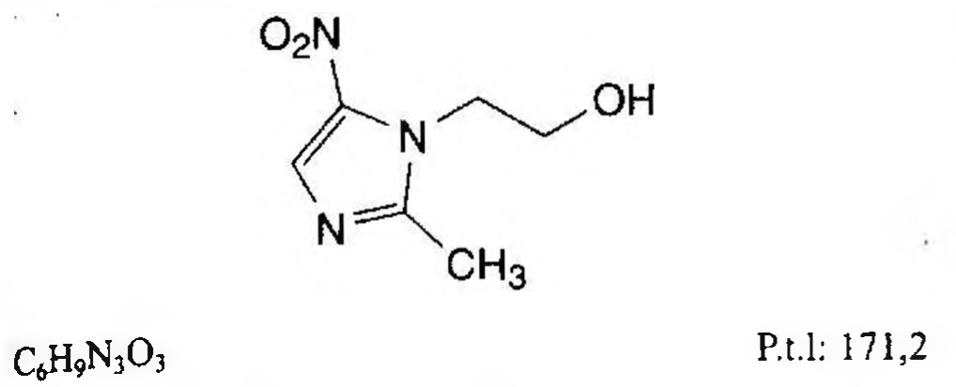

(Hình 11.566.1)

Metronidazol là 2-(2-methyl-5-nitro-1H-imidazol-1-yl)-ethanol; phải chứa từ 99,0 % đến 101,0 % C₆H₉N₃O₃, tính theo chế phẩm đã làm khô.

Tính chất

Bột kết tinh màu trắng hoặc hơi vàng. Khó tan trong nước, trong aceton, ethanol 96 % và trong methylen clorid.

Định tính

Có thể chọn một trong hai nhóm định tính sau:

Nhóm I: A.

Nhóm II: B, C, D.

A. Phổ hấp thụ hồng ngoại (Phụ lục 4.2) của chế phẩm phải phù hợp với phổ hấp thụ hồng ngoại của metronidazol chuẩn.

B. Nhiệt độ nóng chảy: 159 °C đến 163 °C (Phụ lục 6.7).

C. Hòa tan 40,0 mg chế phẩm trong dung dịch acid hydrocloric 0,1 M (TT) và pha loãng thành 100,0 ml với cùng dung môi. Pha loãng 5,0 ml dung dịch thu được thành 100,0 ml với dung dịch acid hydrocloric 0,1 M (TT). Phổ hấp thụ ánh sáng của dung dịch thu được trong khoảng từ bước sóng 230 nm đến 350 nm (Phụ lục 4.1) có một cực đại hấp thụ tại 277 nm và một cực tiểu tại 240 nm. Độ hấp thụ riêng tại cực đại hấp thụ từ 365 đến 395.

D. Lấy khoảng 10 mg chế phẩm, thêm 10 mg bột kẽm (TD), 1 ml nước và 0,25 ml dung dịch acid hydrocloric loãng (TT). Đun nóng trên cách thủy trong 5 min. Để nguội. Dung dịch thu được cho phản ứng của amin thơm bậc nhất (Phụ lục 8.1).

Độ trong và màu sắc của dung dịch

Hòa tan 1,0 g chế phẩm trong dung dịch acid hydrocloric 0,1 M (TT) và pha loãng thành 20 ml với cùng dung môi. Dung dịch thu được không được đục hơn hỗn dịch đối chiếu số II (Phụ lục 9.2) và có màu không được đậm hơn dung dịch màu mẫu VL₆ (Phụ lục 9.3; phương pháp 2).

Tạp chất liên quan

Phương pháp sắc ký lỏng (Phụ lục 5.3). Chuẩn bị các dung dịch trong điều kiện tránh ánh sáng.

Pha động: Methanol - dung dịch kali dihydrophosphat 0,07 M (30 : 70).

Dung dịch thử: Hòa tan 0,05 g chế phẩm trong pha động và pha loãng thành 100,0 ml với cùng dung môi.

Dung dịch đối chiếu: Pha loãng 1,0 ml dung dịch thử thành 100,0 ml bằng pha động. Pha loãng 1,0 ml dung dịch thu được thành 10,0 ml bằng pha động.

Dung dịch phân giải: Hòa tan 5,0 mg tạp chất chuẩn A của metronidazol (2-methyl-4-nitroimidazol) trong pha động, thêm 10,0 ml dung dịch thử và pha loãng thành 100,0 ml với pha động. Pha loãng 1,0 ml dung dịch thu được thành 100,0 ml bằng pha động.

Điều kiện sắc ký:

Cột kích thước (25 cm x 4,6 mm) được nhồi pha tĩnh C₁₈ (5 µm).

Detector quang phổ tử ngoại đặt tại bước sóng 315 nm.

Tốc độ dòng: 1,0 ml/min.

Thể tích tiêm: 10 µl.

Cách tiến hành:

Thời gian lưu tương đối so với metronidazol (thời gian lưu khoảng 7 min): Tạp chất A khoảng 0,7.

Kiểm tra tính phù hợp của hệ thống: Trên sắc ký đồ của dung dịch phân giải, độ phân giải giữa pic metronidazol và pic tạp chất A ít nhất là 2,0.

Tiến hành sắc ký dung dịch thử với thời gian gấp 3 lần thời gian lưu của pic metronidazol.

Giới hạn: Trên sắc ký đồ của dung dịch thử:

Diện tích bất kỳ pic phụ nào không được lớn hơn diện tích pic chính trên sắc ký đồ dung dịch đối chiếu (0,1 %).

Tổng diện tích các pic phụ không được lớn hơn 2 lần diện tích pic chính của dung dịch đối chiếu (0,2 %).

Bỏ qua các pic có diện tích nhỏ hơn hoặc bằng 0,1 lần diện tích pic chính của dung dịch đối chiếu (0,01 %).

Kim loại nặng

Không được quá 20 phần triệu (Phụ lục 9.4.8). Lấy 1,0 g chế phẩm tiến hành thử theo phương pháp 3.

Dùng 2 ml dung dịch chì mẫu 10 phần triệu Pb (TT) để chuẩn bị mẫu đối chiếu.

Mất khối lượng do làm khô

Không được quá 0,5 % (Phụ lục 9.6). (1,000 g; 100 °C đến 105 °C; 3 h).

Tro sulfat

Không được quá 0,1 % (Phụ lục 9.9, phương pháp 2). Dùng 1,0 g chế phẩm.

Định lượng

Hòa tan 0,150 g chế phẩm trong 50 ml acid acetic khan (TT). Chuẩn độ bằng dung dịch acid percloric 0,1 N (CĐ).

Xác định điểm tương đương bằng phương pháp chuẩn độ đo điện thế (Phụ lục 10.2).

1 ml dung dịch acid percloric 0,1 N (CĐ) tương đương với

Bảo quản

Trong bao bì kín, tránh ánh sáng.

Loại thuốc

Kháng khuẩn.

Chế phẩm

Viên nén, thuốc tiêm truyền.

</break>

11.567. THUỐC TIÊM TRUYỀN METRONIDAZOL

Infusio Metronidazoli

Là dung dịch vô khuẩn của metronidazol trong nước để pha thuốc tiêm.

Chế phẩm phải đáp ứng các yêu cầu trong chuyên luận “Thuốc tiêm, thuốc tiêm truyền” (Phụ lục 1.19) và các yêu cầu sau đây:

Hàm lượng metronidazol, C₆H₉N₃O₃, từ 95,0 % đến 110,0 % so với lượng ghi trên nhãn.

Tính chất

Dung dịch trong, không màu đến màu vàng nhạt.

Định tính

Lắc một thể tích thuốc tiêm tương ứng 0,1 g metronidazol với 9 g natri clorid (TT) trong 5 min, rồi thêm 20 ml aceton (TT) và lắc 5 min. Để yên cho tách lớp, lấy lớp dưới đem cách thủy đến khô. Phổ hấp thụ hồng ngoại (Phụ lục 4.2) của cắn phải phù hợp với phổ hồng ngoại của metronidazol chuẩn hoặc phổ hồng ngoại đối chiếu của metronidazol.

pH

4,5 đến 6,0 (Phụ lục 6.2).

Tạp chất liên quan

Phương pháp sắc ký lỏng (Phụ lục 5.3).

Pha động: Methanol - dung dịch kali dihydrophosphat 0,07 M (30 : 70).

Dung dịch thử: Lấy chính xác một lượng thể tích chế phẩm và pha loãng bằng pha động để được dung dịch có nồng độ metronidazol 0,1 %.

Dung dịch đối chiếu (1): Dung dịch chứa 0,0005 % 2-methyl-5-nitroimidazol chuẩn trong pha động.

Dung dịch đối chiếu (2): Chứa 0,00050 % 2-methyl-5-nitroimidazol chuẩn trong dung dịch thử.

Điều kiện sắc ký:

Cột kích thước (20 cm x 4,6 mm) được nhồi pha tĩnh C₁₈ (10 µm) (cột Spherisorb ODS là thích hợp).

Detector quang phổ tử ngoại đặt ở bước sóng 315 nm.

Tốc độ dòng: 1 ml/min.

Thể tích tiêm: 20 µl.

Cách tiến hành:

Tiến hành sắc ký dung dịch thử trong khoảng thời gian gấp 3 lần thời gian lưu của pic metronidazol.

Tiến hành sắc ký với dung dịch đối chiếu (2), điều chỉnh độ nhạy sao cho chiều cao của pic 2-methyl-5-nitroimidazol bằng khoảng 50 % thang đo. Đo chiều cao (a) của pic 2-methyl-5-nitroimidazol và chiều cao (b) là phần thấp nhất của đường cong giữa pic 2-methyl-5-nitroimidazol và pic metronidazol. Phép thử chỉ có giá trị khi a lớn hơn 10b.

Trên sắc ký đồ của dung dịch thử, diện tích của bất kỳ pic phụ nào ngoài pic chính không được lớn hơn diện tích của pic 2-methyl-5-nitroimidazol trên sắc ký đồ của dung dịch đối chiếu (1) (0,5 %).

Nitrit

Dung dịch thử: Lấy một thể tích thuốc tiêm tương ứng với 2,5 mg metronidazol, thêm 40 ml nước, 2 ml dung dịch acid sulfanilic (TT), 2 ml dung dịch acid aminonaphtalensulfonic (TT) và thêm nước đến 50 ml. Để yên ở nhiệt độ phòng trong 1 h.

Dung dịch đối chiếu: Thay thể tích thuốc tiêm bằng 1 ml dung dịch nitrit chuẩn 20 phần triệu (TT) rồi tiến hành như phần dung dịch thử.

Dung dịch màu trắng: Thay thể tích thuốc tiêm bằng 1 ml nước và tiến hành như phần dung dịch thử.

Đo độ hấp thụ (Phụ lục 4.1) của dung dịch đối chiếu và dung dịch thử ở bước sóng cực đại 524 nm. Độ hấp thụ của dung dịch thử không được lớn hơn độ hấp thụ của dung dịch đối chiếu.

Nội độc tố vi khuẩn

Pha loãng một thể tích chế phẩm (nếu cần) trong nước BET để thu được dung dịch có nồng độ 5 mg/ml (dung dịch A). Nồng độ nội độc tố giới hạn của dung dịch A là 3,5 IU/ml. Tiến hành thử nghiệm sử dụng giá trị pha loãng cực đại của dung dịch A được tính từ độ nhạy của thuốc thử lysat sử dụng trong thử nghiệm (Phụ lục 13.2).

Định lượng

Lấy chính xác một thể tích chế phẩm tương ứng với khoảng 50 mg metronidazol vào bình định mức 100 ml, pha loãng đến 100 ml bằng dung dịch acid hydrocloric 0,1 M (TT).

Pha loãng 10,0 ml dung dịch này thành 250,0 ml bằng dung dịch acid hydrocloric 0,1 M (TT). Đo độ hấp thụ (Phụ lục 4.1) của dung dịch thu được ở bước sóng hấp thụ cực đại 277 nm, cốc đo dày 1 cm, dùng dung dịch acid hydrocloric 0,1 M (TT) làm mẫu trắng. Tính hàm lượng metronidazol, C₆H₉N₃O₃, theo A (1 %, 1 cm), lấy 375 là giá trị A (1 %, 1 cm) ở cực đại 277 nm.

Bảo quản

Trong bao bì kín, để nơi khô mát, tránh ánh sáng.

Loại thuốc

Thuốc kháng khuẩn, thuốc chống động vật nguyên sinh. Hàm lượng thường dùng 500 mg/100 ml.

</break>

11.568. VIÊN NÉN METRONIDAZOL

Tabellae Metronidazoli

Là viên nén chứa metronidazol.

Chế phẩm phải đáp ứng các yêu cầu trong chuyên luận “Thuốc viên nén” (Phụ lục 1.20) và các yêu cầu sau đây:

Hàm lượng metronidazol, C₆H₉N₃O₃, từ 95,0 % đến 105,0 % so với lượng ghi trên nhãn.

Định tính Sà L.

A. Cân một lượng bột chế phẩm tương ứng với khoảng 28 mg metronidazol cho vào một bình nón, thêm 20 ml dung dịch acid hydrocloric 0,1 M (TT), lắc vài phút, lọc.

Tiến hành pha loãng dịch lọc trong dung dịch acid sulfuric 0,5 % trong methanol (TT) để thu được dung dịch có nồng độ 20 ng/ml. Đo phổ hấp thụ (Phụ lục 4.1) của dung dịch thu được trong khoảng bước sóng từ 200 đến 400 nm. So sánh với dung dịch chuẩn có nồng độ tương đương, được chuẩn bị trong cùng điều kiện. Phổ hấp thụ của dung dịch chế phẩm phải phù hợp với phổ hấp thụ của dung dịch metronidazol chuẩn.

B. Trong phần Định lượng, trên sắc ký đồ của dung dịch thử phải cho pic chính có thời gian lưu tương ứng với thời gian lưu của pic metronidazol thu được trên sắc ký đồ của dung dịch chuẩn.

Độ hòa tan (Phụ lục 11.4)

Thiết bị: Kiểu giỏ quay. Môi trường hòa tan: 900 ml dung dịch acid hydrocloric 0,1 M (TT).

Tốc độ quay: 100 r/min.

Thời gian: 60 min.

Cách tiến hành: Lấy một phần dung dịch môi trường sau khi hòa tan, lọc, bỏ 20 ml dịch lọc đầu. Pha loãng bằng dung dịch acid hydrocloric 0,1 M (TT) (nếu cần). Đo độ hấp thụ (Phụ lục 4.1) của dung dịch thu được ở bước sóng cực đại khoảng 278 nm trong cốc đo dày 1 cm, dùng dung dịch acid hydrocloric 0,1 M (TT) làm mẫu trắng. So sánh với dung dịch metronidazol chuẩn có nồng độ tương đương, pha trong cùng dung môi.

Yêu cầu: Không được ít hơn 85 % (Q) lượng metronidazol, C6H9N3O3, so với lượng ghi trên nhãn được hòa tan trong 60 min.

Định lượng

Phương pháp sắc ký lỏng (Phụ lục 5.3). Pha động: Nước - methanol (80 : 20). Có thể điều chỉnh tỉ lệ nếu cần.

Dung dịch chuẩn: Hòa tan một lượng metronidazol chuẩn trong pha động để thu được dung dịch có nồng độ khoảng 0,5 mg/ml.

Dung dịch thử: Cho 10 viên thuốc được nghiền thành bột mịn vào một bình định mức có dung tích phù hợp, thêm vào một lượng methanol (TT) để hòa tan, lắc siêu âm khoảng 30 min, pha loãng bằng methanol (TT) vừa đủ để thu được dung dịch có nồng độ khoảng 10 mg/ml. Để yên dung dịch cho tá dược lắng xuống. Hút 5,0 ml lớp dung dịch trong ở trên cho vào bình định mức 100 ml, pha loãng bằng pha động vừa đủ đến vạch, trộn đều và lọc.

Điều kiện sắc ký:

Cột kích thước (15 cm x 4,6 mm) được nhồi pha tĩnh B.

Detector quang phổ tử ngoại đặt ở bước sóng 254 nm.

Tốc độ dòng: 1 ml/min.

Thể tích tiêm: 10 µl.

Cách tiến hành:

Kiểm tra tính phù hợp của hệ thống sắc ký: Tiến hành sắc ký với dung dịch chuẩn. Hệ số đối xứng thu được từ pic chính metronidazol không được lớn hơn 2 và độ lệch chuẩn tương đối của diện tích pic trong 6 lần tiêm nhắc lại không được quá 2,0 %.

Tiến hành sắc ký lần lượt với dung dịch chuẩn và dung dịch thử.

Tính hàm lượng, C6H9N3O3, trong chế phẩm dựa vào diện tích pic của metronidazol trong dung dịch thử, dung dịch chuẩn và hàm lượng C6H9N3O3 trong metronidazol chuẩn.

Bảo quản

Đựng trong lọ kín, tránh ánh sáng. Loại thuốc

Thuốc kháng khuẩn. Hàm lượng thường dùng 200 mg, 400 mg.

</break>

11.569. VIÊN NÉN METRONIDAZOL VÀ NYSTATIN

Tabellae Metronidazoli et Nystatini

Là viên nén đặt âm đạo chứa metronidazol và nystatin.

Chế phẩm phải đáp ứng các yêu cầu trong chuyên luận "Thuốc đặt" (Phụ lục 1.10) và các yêu cầu sau:

Hàm lượng metronidazol, C6H9N3O3, từ 95,0 % đến 115,0 % so với lượng ghi trên nhãn.

Hàm lượng nystatin, từ 90,0 % đến 130,0 % so với lượng ghi trên nhãn.

Định tính

A. Phương pháp sắc ký lớp mỏng (Phụ lục 5.4)

Bản mỏng: Silica gel GF254. Dung môi khai triển: Cloroform - methanol - amoniac đậm đặc - nước (70 : 28 : 2 : 4).

Dung dịch thử: Lắc kỹ một lượng bột viên đã nghiền mịn tương ứng với khoảng 20 mg metronidazol với 10 ml ethanol (TT), lọc và sử dụng dịch lọc.

Dung dịch đối chiếu: Dung dịch của metronidazol chuẩn có nồng độ 2 mg/ml trong ethanol (TT).

Cách tiến hành: Chấm riêng biệt lên bản mỏng 10 µl mỗi dung dịch trên. Sau khi triển khai sắc ký, để bản mỏng khô ngoài không khí và quan sát bản mỏng dưới ánh sáng tử ngoại ở bước sóng 254 nm.

Vết chính trên sắc ký đồ của dung dịch thử phải phù hợp với vết chính trên sắc ký đồ của dung dịch đối chiếu về vị trí, màu sắc và kích thước.

B. Trong phần Định lượng metronidazol, pic chính trên sắc ký đồ của dung dịch thử phải có thời gian lưu tương ứng với thời gian lưu của pic metronidazol trên sắc ký đồ của dung dịch chuẩn.

C. Phương pháp sắc ký lớp mỏng (Phụ lục 5.4).

Bản mỏng: Silica gel GF254.

Dung môi khai triển: Methanol - toluen - aceton - amoniac đậm đặc (10 : 5 : 1 : 1).

Dung dịch thử: Lắc kỹ một lượng bột viên đã nghiền mịn tương ứng với khoảng 100 000 IU nystatin với 10 ml methanol (TT), lọc và sử dụng dịch lọc.

Dung dịch đối chiếu: Dung dịch nystatin chuẩn có nồng độ 10 000 IU/ml trong methanol (TT).

Cách tiến hành: Chấm riêng biệt lên bản mỏng 10 µl mỗi dung dịch trên. Triển khai sắc ký đến khi dung môi đi được khoảng 15 cm. Lấy bản mỏng ra, để khô ngoài không khí và quan sát dưới ánh sáng tử ngoại ở bước sóng 254 nm.

Vết chính trên sắc ký đồ của dung dịch thử phải phù hợp với vết chính trên sắc ký đồ của dung dịch đối chiếu về vị trí, màu sắc và kích thước.

Mất khối lượng do làm khô

Không được quá 5,0 % (Phụ lục 9.6). Dùng 100 mg bột thuốc, sấy trong chân không ở 60 °C trong 3 h.

Định lượng

Định lượng metronidazol

Phương pháp sắc ký lỏng (Phụ lục 5.3). Pha động: Methanol - nước (20 : 80). Có thể điều chỉnh tỉ lệ, nếu cần.

Dung dịch chuẩn: Hòa tan một lượng metronidazol chuẩn trong pha động để thu được dung dịch có nồng độ khoảng 0,25 mg/ml.

Dung dịch thử: Cân 20 viên, tính khối lượng trung bình của viên và nghiền thành bột mịn. Cân chính xác một lượng bột viên tương ứng với khoảng 25 mg metronidazol vào bình định mức 100 ml, thêm 60 ml pha động và lắc siêu âm để hòa tan. Pha loãng bằng pha động vừa đủ đến vạch, lắc đều, lọc.

Điều kiện sắc ký:

Cột kích thước (15 cm x 4,6 mm) được nhồi pha tĩnh B (5 µm đến 10 µm).

Detector quang phổ tử ngoại đặt ở bước sóng 254 nm.

Tốc độ dòng: 1,0 ml/min.

Thể tích tiêm: 20 µl.

Cách tiến hành:

Kiểm tra tính phù hợp của hệ thống sắc ký: Tiến hành sắc ký với dung dịch chuẩn. Phép thử chỉ có giá trị khi hệ số đối xứng của pic metronidazol không lớn hơn 2,0 và độ lệch chuẩn tương đối của diện tích pic metronidazol trong các lần tiêm lặp lại nhỏ hơn 2,0 %.

Tiến hành sắc ký lần lượt đối với dung dịch chuẩn và dung dịch thử.

Tính hàm lượng metronidazol, C6H9N3O3, có trong một đơn vị chế phẩm dựa vào diện tích pic thu được từ dung dịch thử, dung dịch chuẩn và hàm lượng C6H9N3O3 của metronidazol chuẩn.

Định lượng nystatin

Chú ý tránh ánh sáng trong quá trình định lượng. Cân 20 viên, xác định khối lượng trung bình viên, nghiền thành bột mịn. Cân chính xác một lượng bột viên tương ứng với 200 000 IU nystatin vào bình định mức 50 ml, thêm dimethylformamid (TT) vừa đủ đến vạch, lắc mạnh trong 1 h. Ly tâm lấy dịch trong. Pha loãng dung dịch thu được bằng dung dịch đệm số 19 để thu được các dung dịch làm việc.

Tiến hành định lượng theo chuyên luận "Xác định hoạt lực thuốc kháng sinh bằng phương pháp thử vi sinh vật" (Phụ lục 13.9).

Bảo quản

Trong đồ đựng kín. Để nơi khô mát, tránh ánh sáng. Loại thuốc

Chống nấm. Hàm lượng thường dùng

Metronidazol 500mg. Nystatin 100 000 IU.

</break>

11.570. VIÊN NÉN METRONIDAZOL VÀ SPIRAMYCIN

Tabellae Metronidazoli et Spiramycini

Là viên nén hoặc viên nén bao phim chứa metronidazol và spiramycin.

Chế phẩm phải đáp ứng các yêu cầu chung trong chuyên luận “Thuốc viên nén” (Phụ lục 1.20) và các yêu cầu sau đây:

Hàm lượng metronidazol, C6H9N3O3, từ 95,0 % đến 115,0 % so với lượng ghi trên nhãn.

Hàm lượng spiramycin, từ 90,0 % đến 120,0 % so với lượng ghi trên nhãn.

Định tính

A. Trong mục Định lượng metronidazol, pic chính thu được trên sắc ký đồ của dung dịch thử phải có thời gian lưu tương ứng với thời gian lưu của pic chính thu được trên sắc ký đồ của dung dịch chuẩn metronidazol.

B. Phương pháp sắc ký lớp mỏng (Phụ lục 5.4).

Bản mỏng: Silicagel GF254, hoạt hóa ở 110 °C trong 30 min.

Dung môi khai triển: Ether - methanol - diethylamin (91 : 1 : 2).

Dung dịch đối chiếu metronidazol: Dung dịch metronidazol chuẩn trong methanol (TT) có nồng độ khoảng 4 mg/ml.

Dung dịch đối chiếu spiramycin: Dung dịch spiramycin chuẩn trong methanol (TT) có nồng độ tương đương nồng độ spiramycin trong dung dịch thử.

Dung dịch thử: Cân một lượng bột viên (bỏ lớp bao nếu cần) tương đương với 40 mg metronidazol, thêm 10 ml methanol (TT), lắc kỹ trong 5 min. Lọc, sử dụng dịch lọc.

Cách tiến hành:

Chấm riêng rẽ lên bản mỏng 5 µl mỗi dung dịch đối chiếu và dung dịch thử. Triển khai sắc ký đến khi dung môi đi được khoảng 15 cm. Lấy bản mỏng ra, để khô ngoài không khí và quan sát dưới ánh sáng tử ngoại ở bước sóng 254 nm.

Trên sắc ký đồ thu được, dung dịch thử cho 2 vết chính có vị trí, hình dạng và kích thước tương ứng với các vết chính thu được từ dung dịch đối chiếu metronidazol và spiramycin.

C. Cân một lượng bột viên (bỏ lớp bao nếu cần) tương đương với 2 000 000 IU spiramycin, thêm 10 ml dung dịch acid sulfuric 0,05M (TT) và 25 ml nước, lắc đều, lọc. Điều chỉnh dịch lọc đến pH 8 bằng dung dịch natri hydroxyd 0,1 M (TT), thêm nước vừa đủ 50 ml, lắc đều. Lấy 5 ml dung dịch này, thêm 2 ml hỗn hợp nước - acid sulfuric (1: 2), xuất hiện màu nâu.

Độ hòa tan metronidazol (Phụ lục 11.4)

Thiết bị: Kiểu giỏ quay. Môi trường hòa tan: 900 ml dung dịch acid hydrocloric 0,1 M (TT).

Tốc độ quay: 100 r/min. Thời gian: 60 min.

Cách tiến hành:

Dung dịch thử: Lấy một phần dịch hòa tan sau thời gian hòa tan qui định, lọc.

Dung dịch chuẩn: Hòa tan một lượng metronidazol chuẩn trong dung dịch acid hydrocloric 0,1 M (TT) để được dung dịch có nồng độ tương đương nồng độ metronidazol trong dung dịch thử.

Định lượng metronidazol hòa tan bằng phương pháp sắc ký lỏng với pha động và điều kiện sắc ký như mô tả trong mục định lượng metronidazol.

Từ diện tích các pic thu được trên sắc ký đồ của dung dịch thử, dung dịch chuẩn và hàm lượng C6H9N3O3 trong metronidazol chuẩn, tính lượng metronidazol trong viên hòa tan so với lượng ghi trên nhãn.

Yêu cầu: Không ít hơn 80 % (Q) lượng metronidazol, C6H9N3O3, so với lượng ghi trên nhãn được hòa tan trong 60 min.

Định lượng

Metronidazol

Phương pháp sắc ký lỏng (Phụ lục 5.3). Pha động: Nước - methanol (80 : 20). Điều chỉnh tỉ lệ nếu cần.

Dung dịch chuẩn: Pha dung dịch của metronidazol chuẩn trong pha động có nồng độ chính xác khoảng 0,5 mg/ml.

Dung dịch thử: Cân 20 viên (bỏ lớp bao nếu cần), tính khối lượng trung bình viên và nghiền thành bột mịn. Cân chính xác một lượng bột viên tương ứng với 250 mg metronidazol vào bình định mức dung tích 50 ml. Thêm khoảng 35 ml methanol (TT), lắc siêu âm để hòa tan. Thêm methanol (TT) vừa đủ đến vạch. Trộn đều. Lọc. Pha loãng 10,0 ml dịch lọc thành 100,0 ml với pha động.

Điều kiện sắc ký:

Cột kích thước (15 cm x 4,6 mm) được nhồi pha tĩnh B (5 µm).

Detector quang phổ tử ngoại đặt ở bước sóng 254 nm.

Tốc độ dòng: 1,0 ml/min.

Thể tích tiêm: 10 µl.

Cách tiến hành:

Tiến hành sắc ký với dung dịch chuẩn. Trên sắc ký đồ thu được, hệ số đối xứng của pic metronidazol không lớn hơn 2,0. Độ lệch chuẩn tương đối của diện tích pic của các lần tiêm lặp lại không quá 2,0 %,

Tiến hành sắc ký với dung dịch thử. Tính hàm lượng metronidazol, C6H9N3O3, trong viên dựa vào diện tích pic thu được từ dung dịch thử, dung dịch chuẩn và hàm lượng C6H9N3O3

C¿H¿NO; trong metronidazol chuẩn. Spiramycin

Cân 20 viên (bỏ lớp bao nếu cân), tính khối lượng trung bình viên và nghiền thành bột mịn. Cân chính xác một lượng bột viên tương ứng với 400 000 IU spiramycin vào bình định mức dung tích 100 ml, thêm 70 ml methanol (TT), lắc siêu âm 15 min để hòa tan. Thêm methanol (TT) vừa đủ đến vạch, trộn đều. Lọc hoặc ly tâm lấy dịch trong, thu được dung dịch thử gốc Spiramycin. Tiến hành thử theo Phụ lục 13.9. Xác định hoạt lực thuốc kháng sinh bằng phương pháp thử vi sinh vật.

Bảo quản

Để nơi khô mát, tránh ánh sáng. Loại thuốc

Kháng sinh. Hàm lượng thường dùng 125 mg metronidazol và 750 000 IU spiramycin, 250 mg metronidazol và 750 000 IU spiramycin,

Hoặc 250 mg metronidazol và 1 500 000 IU spiramycin.

</break>

11.571. MICONAZOL

Miconazolum

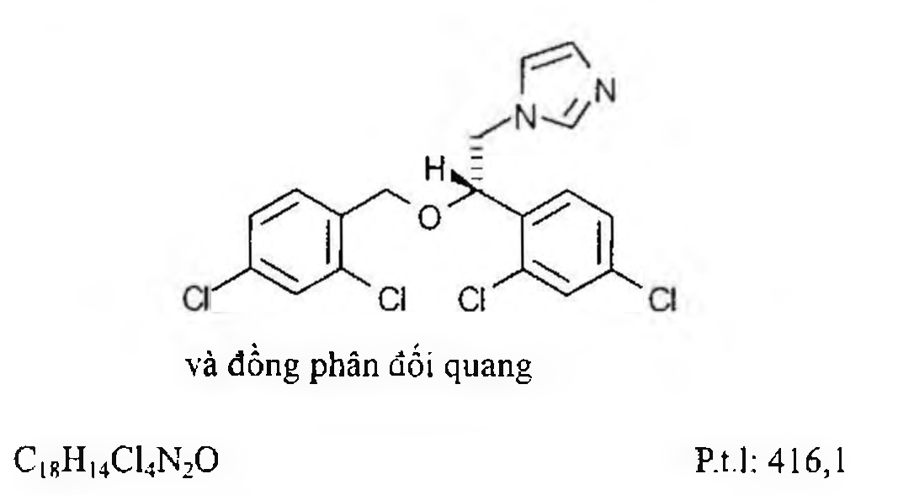

(Hình 11.571.1)

Miconazol là 1-[(2R*)-2-[(2,4-diclorobenzyl)oxy]-2-(2,4-diclorophenyl)ethyl]-1H-imidazol, phải chứa từ 99,0 % đến 101,0 % C18H14Cl4N2O, tính theo chế phẩm đã làm khô.

Tính chất

Bột màu trắng hoặc gần như trắng, đa hình. Rất khó tan trong nước, dễ tan trong methanol, tan trong ethanol 96 %.

Định tính

Có thể chọn một trong hai nhóm định tính sau:

Nhóm I: A, B.

Nhóm II: B, C, D.

A. Phổ hấp thụ hồng ngoại (Phụ lục 4.2) của chế phẩm phải phù hợp với phổ hấp thụ hồng ngoại của miconazol chuẩn.

B. Điểm chảy: 83 °C đến 87 °C (Phụ lục 6.7).

C. Phương pháp sắc ký lớp mỏng (Phụ lục 5.4)

Bản mỏng: Octadecylsilyl silica gel dùng cho sắc ký lớp mỏng.

Dung môi khai triển: Methanol - dioxan - dung dịch amoni acetat (40 : 40 : 20).

Dung dịch thử: Hòa tan 30 mg chế phẩm trong dung môi khai triển và pha loãng thành 5 ml với cùng dung môi.

Dung dịch đối chiếu (1): Hòa tan 30 mg miconazol chuẩn trong dung môi khai triển, pha loãng thành 5 ml với cùng dung môi.

Dung dịch đối chiếu (2): Hòa tan 30 mg miconazol chuẩn và 30 mg econazol nitrat chuẩn trong dung môi khai triển, pha loãng thành 5 ml với cùng dung môi.

Cách tiến hành: Chấm riêng biệt lên bản mỏng 5 µl mỗi dung dịch trên. Triển khai sắc ký đến khi dung môi đi được ít nhất 15 cm. Làm khô bản mỏng bằng một luồng không khí ấm trong 15 min. Để bản mỏng vào bình bão hòa hơi iod cho đến khi xuất hiện các vết. Kiểm tra dưới ánh sáng ban ngày, vết chính trên sắc ký đồ của dung dịch thử phải tương ứng về vị trí, màu sắc và kích thước với vết chính trên sắc ký đồ của dung dịch đối chiếu (1). Phép thử chỉ có giá trị khi trên sắc ký đồ của dung dịch đối chiếu (2) phải cho hai vết tách ra rõ ràng.

D. Trộn khoảng 30 mg chế phẩm với 300 mg natri carbonat khan (TT) trong chén nung, đốt trên ngọn lửa khoảng 10 min. Để nguội, thêm 5 ml acid nitric loãng (TT), lắc kỹ và lọc. Lấy 1 ml dịch lọc, thêm 1 ml nước, dung dịch thu được phải cho phản ứng (A) của phép thử định tính ion clorid (Phụ lục 8.1).

Độ trong và màu sắc của dung dịch

Dung dịch S: Hòa tan 0,1 g chế phẩm trong methanol (TT) và pha loãng thành 10 ml với cùng dung môi.

Dung dịch S phải trong (Phụ lục 9.2) và màu không được đậm hơn dung dịch màu mẫu V6 (Phụ lục 9.3, phương pháp 2).

Góc quay cực

Từ -0,10° đến +0,10° (Phụ lục 6.4). Dùng dung dịch S để đo.

Tạp chất liên quan

Phương pháp sắc ký lỏng (Phụ lục 5.3).

Pha động: Hòa tan 6,0 g amoni acetat (TT) trong hỗn hợp gồm 320 ml methanol (TT), 380 ml nước và 300 ml acetonitril (TT).

Dung dịch thử: Hòa tan 0,100 g chế phẩm trong pha động và pha loãng thành 10,0 ml với cùng dung môi.

Dung dịch đối chiếu: Pha loãng 1,0 ml dung dịch thử thành 100,0 ml bằng pha động. Pha loãng 5,0 ml dung dịch thu được thành 20,0 ml bằng pha động.

Dung dịch phân giải: Hòa tan 2,5 mg miconazol chuẩn và 2,5 mg econazol nitrat chuẩn trong pha động và pha loãng thành 100,0 ml với cùng dung môi.

Điều kiện sắc ký:

Cột kích thước (10 cm x 4,6 mm) được nhồi pha tĩnh C8 (3 µm).

Detector quang phổ tử ngoại tại bước sóng 235 nm.

Tốc độ dòng: 2 ml/min.

Thể tích tiêm: 10 µl.

Cách tiến hành: Ổn định cột bằng pha động trong khoảng 30 min.

Tiến hành sắc ký với thời gian gấp 1,2 lần thời gian lưu của pic chính.

Tiến hành sắc ký dung dịch đối chiếu, điều chỉnh độ nhạy sao cho chiều cao của pic chính trên sắc ký đồ không được dưới 50 % của thang đo.

Thời gian lưu của econazol nitrat khoảng 10 min, miconazol khoảng 20 min.

Kiểm tra tính phù hợp của hệ thống: Trên sắc ký đồ của dung dịch phân giải, độ phân giải giữa econazol nitrat và miconazol ít nhất là 10. Điều chỉnh tỷ lệ pha động nếu cần.

Giới hạn: Trên sắc ký đồ của dung dịch thử:

Diện tích của bất kỳ pic phụ nào không được lớn hơn diện tích của pic chính trên sắc ký đồ của dung dịch đối chiếu (0,25 %).

Tổng diện tích của các pic phụ này không được lớn hơn 2 lần diện tích pic chính trên sắc ký đồ của dung dịch đối chiếu (0,5 %).

Bỏ qua pic của dung môi và các pic phụ có diện tích nhỏ hơn 0,2 lần diện tích pic chính của dung dịch đối chiếu.

Mất khối lượng do làm khô

Không được quá 0,5 % (Phụ lục 9.6). (1,000 g; 60 °C; trong chân không; 4 h).

Tro sulfat

Không được quá 0,1 % (Phụ lục 9.9, phương pháp 2). Dùng 1,0 g chế phẩm.

Định lượng

Phương pháp chuẩn độ trong môi trường khan (Phụ lục 10.6). Cân chính xác khoảng 0,300 g chế phẩm, hòa tan trong 50 ml hỗn hợp gồm 1 thể tích acid acetic khan (TT) và 7 thể tích methyl ethyl keton (TT), thêm 0,2 ml dung dịch naphtholbenzein (TT). Chuẩn độ bằng dung dịch acid percloric 0,1 M (CĐ) cho đến khi màu của dung dịch chuyển từ màu vàng da cam sang màu xanh lá.

1 ml dung dịch acid percloric 0,1 N (CĐ) tương đương với

Bảo quản

Trong đồ bao gói kín, tránh ánh sáng.

Loại thuốc

Chống nấm.

Chế phẩm

Kem, gel.

</break>

11.572. MORPHIN HYDROCLORID

Morphini hydrochloridum

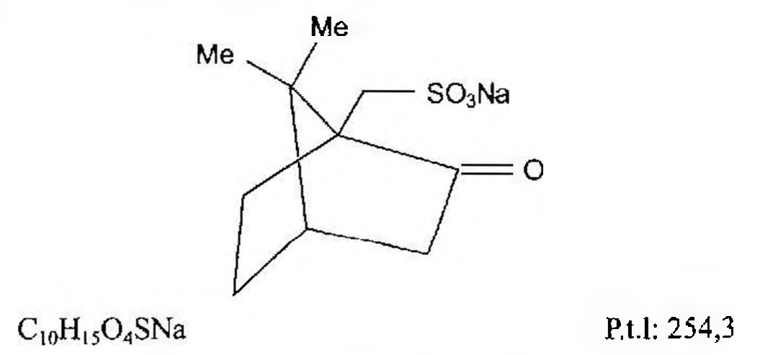

(Hình 11.572.1)

Morphin hydroclorid là 7,8-didehydro-4,5α-epoxy-17-methylmorphinan-3,6α-diol hydroclorid trihydrat, phải chứa từ 98,0 % đến 102,0 % C17H19NO3.HCl, tính theo chế phẩm khan.

Tính chất

Bột kết tinh trắng hoặc gần như trắng hoặc hình kim không màu hoặc khối vuông không màu, lên hoa ngoài không khí khô.

Tan trong nước, khó tan trong ethanol 96 %, thực tế không tan trong toluen.

Định tính

Có thể chọn một trong hai nhóm định tính sau:

Nhóm I: A, E.

Nhóm II: B, C, D, E.

A. Phổ hấp thụ hồng ngoại (Phụ lục 4.2) của chế phẩm phải phù hợp với phổ hấp thụ hồng ngoại của morphin hydroclorid trihydrat chuẩn.

B. Hòa tan 25,0 mg chế phẩm trong nước và pha loãng thành 25,0 ml với cùng dung môi (dung dịch A). Pha loãng 10,0 ml dung dịch A thành 100,0 ml bằng nước. Đo phổ hấp thụ tử ngoại (Phụ lục 4.1) của dung dịch thu được trong khoảng bước sóng từ 250 nm đến 350 nm. Dung dịch phải cho một cực đại hấp thụ ở bước sóng 285 nm và A (1 %, 1 cm) ở 285 nm khoảng từ 37 đến 43.

Pha loãng 10,0 ml dung dịch A thành 100,0 ml bằng dung dịch natri hydroxyd 0,1 M (TT). Đo phổ hấp thụ tử ngoại (Phụ lục 4.1) của dung dịch thu được trong khoảng từ bước sóng 250 nm đến 350 nm. Dung dịch phải cho một cực đại hấp thụ ở bước sóng 298 nm và A (1 %, 1 cm) ở 298 nm từ 64 đến 72.

C. Thêm 0,5 ml dung dịch formaldehyd trong acid sulfuric (TT) vào khoảng 1 mg chế phẩm đã được nghiền trong đĩa sứ. Màu đỏ tía sẽ xuất hiện và biến thành màu tím.

D. Chế phẩm phải cho phản ứng của alcaloid (Phụ lục 8.1).

E. Chế phẩm phải cho phản ứng (A) của clorid (Phụ lục 8.1).

Độ trong và màu sắc của dung dịch

Dung dịch S: Hòa tan 0,500 g chế phẩm trong nước không có carbon dioxyd (TT) và pha loãng thành 25,0 ml bằng cùng dung môi.

Dung dịch S phải trong (Phụ lục 9.2) và không được có màu đậm hơn dung dịch màu mẫu V6 hoặc VN6 (Phụ lục 9.3, phương pháp 2).

Giới hạn acid - kiềm

Thêm 0,05 ml dung dịch đỏ methyl (TT) vào 10 ml dung dịch S. Lượng dung dịch natri hydroxyd 0,02 N (CĐ) hoặc dung dịch acid hydrocloric 0,02 N (CĐ) cần dùng để làm dung dịch chuyển màu không quá 0,2 ml.

Góc quay cực riêng

Từ -110° đến -115°, tính theo chế phẩm khan (Phụ lục 6.4). Dùng dung dịch S để đo.

Tạp chất liên quan

Phương pháp sắc ký lỏng (Phụ lục 5.3).

Pha động A: Dung dịch natri heptansulfonat (TT) 1,01 g/l được điều chỉnh đến pH 2,6 bằng dung dịch acid phosphoric 50 % (TT).

Pha động B: Methanol (TT).

Dung môi pha loãng: Pha loãng 1 thể tích acid acetic (TT) thành 100 thể tích bằng nước.

Dung dịch thử: Hòa tan 0,125 g chế phẩm trong dung môi pha loãng và pha loãng thành 50 ml với cùng dung môi.

Dung dịch đối chiếu (1): Pha loãng 1,0 ml dung dịch thử thành 100,0 ml bằng dung môi pha loãng. Pha loãng 2,0 ml dung dịch thu được thành 10,0 ml bằng dung môi pha loãng.

Dung dịch đối chiếu (2): Hòa tan 5 mg morphin chuẩn dùng để kiểm tra tính phù hợp của hệ thống (chứa các tạp chất B, C, E và F) trong dung môi pha loãng và pha loãng thành 2,0ml với cùng dung môi.

Điều kiện sắc ký:

Cột kích thước (15 cm x 4,6 mm) được nhồi pha tĩnh end-capped octadecylsilyl silica gel dùng cho sắc ký (5 µm).

Nhiệt độ cột: 35 °C.

Detector quang phổ tử ngoại đặt ở bước sóng 230 nm.

Tốc độ dòng: 1,5 ml/min.

Thể tích tiêm: 10 µl.

Cách tiến hành:

Tiến hành sắc ký theo chương trình dung môi như sau:

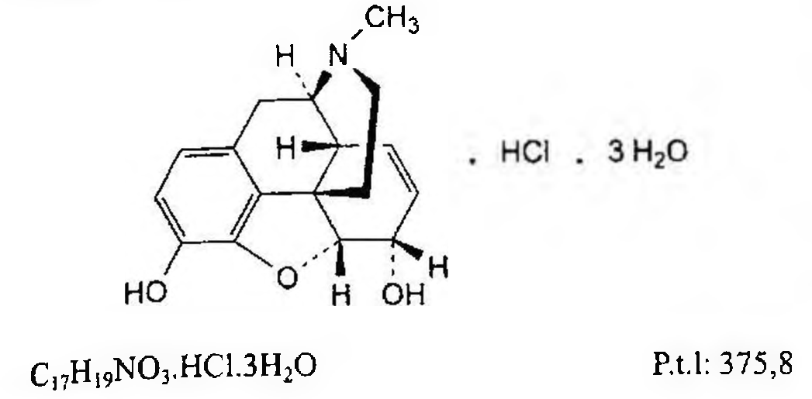

(Hình 11.572.2)

Định tính các tạp chất: Sử dụng sắc ký đồ cung cấp kèm theo morphin chuẩn dùng để kiểm tra tính phù hợp của hệ thống và sắc ký đồ của dung dịch đối chiếu (2) để xác định pic của tạp chất B, C, E và F.

Thời gian lưu tương đối so với morphin (thời gian lưu khoảng 12,5 min): Tạp chất F khoảng 0,95; tạp chất E khoảng 1,1; tạp chất C khoảng 1,6; tạp chất B khoảng 1,9.

Kiểm tra tính phù hợp của hệ thống: Trên sắc ký đồ của dung dịch đối chiếu (2), tỷ số đỉnh - hõm (Hpt/Hv) ít nhất là 2; trong đó Hpt là chiều cao đỉnh pic tạp chất F so với đường nền và Hv là chiều cao tính từ đường nền lên đến đáy hõm giữa pic tạp chất F và pic morphin.

Giới hạn:

Hệ số hiệu chỉnh: Để tính hàm lượng, nhân diện tích pic của các tạp chất sau với hệ số hiệu chỉnh tương ứng: Tạp chất B là 0,25; tạp chất C là 0,4; tạp chất E là 0,5.

Tạp chất B: Diện tích pic tạp chất B đã hiệu chỉnh không được lớn hơn 2 lần diện tích pic chính trên sắc ký đồ của dung dịch đối chiếu (1) (0,4 %).

Tạp chất C, E: Với mỗi tạp chất, diện tích pic đã hiệu chỉnh không được lớn hơn diện tích pic chính trên sắc ký đồ của dung dịch đối chiếu (1) (0,2 %).

Các tạp chất khác: Với mỗi tạp chất, diện tích pic không được lớn hơn diện tích pic chính trên sắc ký đồ của dung dịch đối chiếu (1) (0,2 %).

Tổng diện tích pic của tất cả các tạp chất không được lớn hơn 5 lần diện tích pic chính trên sắc ký đồ của dung dịch đối chiếu (1) (1,0 %).

Bỏ qua những pic có diện tích nhỏ hơn 0,25 lần diện tích pic chính trên sắc ký đồ của dung dịch đối chiếu (1) (0,05 %).

Ghi chú:

Tạp chất A: 7,8-didehydro-4,5α-epoxy-3-methoxy-17-methylmorphinan-6α-ol (codein).

Tạp chất B: 7,7',8,8'-tetradehydro-4,5α:4',5'α-diepoxy-17,17'-dimethyl-2,2'-bimorphinanyl-3,3',6α,6'α-tetrol (2,2'-bimorphin).

Tạp chất C: 6,7,8,14-tetradehydro-4,5α-epoxy-6-methoxy-17-methylmorphinan-3-ol (oripavin).

Tạp chất D: 7,8-didehydro-4,5α-epoxy-17-methylmorphinan-3,6α,10β-triol (10β-hydroxymorphin).

Tạp chất E: 7,8-didehydro-4,5α-epoxy-3-hydroxy-17-methylmorphinan-6-on (morphinon).

Tạp chất F: (17S)-7,8-didehydro-4,5α-epoxy-17-methylmorphinan-3,6α-diol 17-oxid (morphin -oxid).

Nước

Từ 12,5 % đến 15,5 % (Phụ lục 10.3). Dùng 0,10 g chế phẩm.

Tro sulfat

Không được quá 0,1 % (Phụ lục 9.9, phương pháp 2). Dùng 1,0 g chế phẩm.

Định lượng

Hòa tan 0,300 g chế phẩm trong hỗn hợp gồm 5 ml dung dịch acid hydrocloric 0,01 N (CĐ) và 30 ml ethanol 96 % (TT). Chuẩn độ bằng dung dịch natri hydroxyd 0,1 N (CĐ).

Xác định điểm tương đương bằng phương pháp chuẩn độ đo điện thế (Phụ lục 10.2).

Đọc thể tích dung dịch natri hydroxyd 0,1 N (CĐ) tiêu thụ giữa 2 điểm uốn.

1 ml dung dịch natri hydroxyd 0,1 N (CĐ) tương đương với 32,18 mg C17H19NO3.HCl

Bảo quản

Trong bao bì kín, tránh ánh sáng.

Loại thuốc

Thuốc giảm đau, gây nghiện.

Chế phẩm

Viên nén, thuốc tiêm.

</break>

11.573. THUỐC TIÊM MORPHIN HYDROCLORID

Injectio Morphini hydrochloridi

Là dung dịch vô khuẩn của morphin hydroclorid trong nước để pha tiêm.

Chế phẩm phải đáp ứng các yêu cầu trong chuyên luận "Thuốc tiêm, thuốc tiêm truyền" (Phụ lục 1.19) và các yêu cầu sau đây:

Hàm lượng morphin hydroclorid, C₁₇H₁₉NO₃.HCl.3H₂O từ 92,5 % đến 107,5 % so với lượng ghi trên nhãn.

Tính chất:

Dung dịch trong, không màu.

Định tính

A. Trong phần Định lượng, thời gian lưu của pic chính trên sắc ký đồ của dung dịch thử phải tương ứng với thời gian lưu của pic morphin hydroclorid trên sắc ký đồ của dung dịch đối chiếu.

B. Bay hơi đến khô một thể tích chế phẩm tương đương với 5 mg morphin hydroclorid trên cách thủy. Hòa tan cắn bằng 5 ml nước, thêm một giọt dung dịch sắt (III) clorid 5 % (TT), phải xuất hiện ngay màu chàm.

C. Dung dịch chế phẩm phải cho các phản ứng của ion clorid (Phụ lục 8.1).

pH 2,5 đến 6,5 (Phụ lục 6.2).

Định lượng

Phương pháp sắc ký lỏng (Phụ lục 5.3).

Pha động: Dung dịch dioctyl natri sulfosuccinat 0,22 % và natri acetat 0,14 % trong methanol 60 % (TT), điều chỉnh đến pH 5,5 bằng acid acetic băng (TT).

Dung dịch chuẩn: Cân chính xác khoảng 30 mg morphin hydroclorid chuẩn vào bình định mức 100 ml, thêm 20 ml dung dịch dikali hydrophosphat 0,3 M (TT), pha loãng với nước vừa đủ tới vạch, lắc kỹ để hòa tan, lọc.

Dung dịch thử: Lấy chính xác một thể tích chế phẩm tương đương với 30 mg morphin hydroclorid vào bình định mức 100 ml, thêm 20 ml dung dịch dikali hydrophosphat 0,3 M (TT), pha loãng với nước vừa đủ tới vạch. Lắc kỹ để hòa tan.

Dung dịch phân giải: Dung dịch có chứa morphin hydroclorid chuẩn 0,03 % và codein phosphat chuẩn 0,04 % trong pha động.

Điều kiện sắc ký:

Cột kích thước (25 cm x 4,6 mm) được nhồi pha tĩnh C₁₈ (5 µm) (cột Nucleosil C18 là thích hợp).

Detector quang phổ tử ngoại đặt ở bước sóng 285 nm.

Tốc độ dòng: 2 ml/phút.

Thể tích tiêm: 20 µl.

Cách tiến hành:

Kiểm tra tính phù hợp của hệ thống sắc ký: Tiến hành sắc ký với dung dịch phân giải, phép thử chỉ có giá trị khi hệ số phân giải giữa hai pic morphin và codein trên sắc ký đồ của dung dịch phân giải không nhỏ hơn 2,0.

Tiến hành sắc ký với dung dịch chuẩn và dung dịch thử, tính hàm lượng của morphin hydroclorid, C₁₇H₁₉NO₃.HCl.3H₂O, trong chế phẩm dựa vào diện tích pic trên sắc ký đồ của dung dịch chuẩn, dung dịch thử và hàm lượng C₁₇H₁₉NO₃.HCl.3H₂O trong morphin hydroclorid chuẩn.

Bảo quản

Thuốc gây nghiện. Bảo quản trong bao bì kín, tránh ánh sáng.

Loại thuốc

Thuốc giảm đau opioid. Hàm lượng thường dùng 2 mg/ml, 4 mg/ml, 10 mg/ml.

</break>

11.574. NALOXON HYDROCLORID

Naloxoni hydrochloridum

Naloxon hydroclorid dihydrat

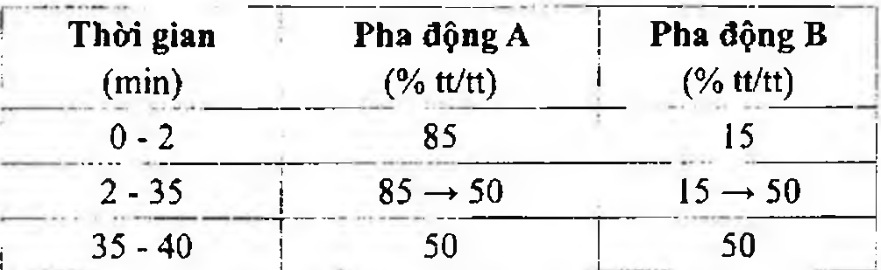

(Hình 11.574.1)

Naloxon hydroclorid là 4,5α-epoxy-3,14-dihydroxy-17-(prop-2-enyl)morphinan-6-on hydroclorid dihydrat phải chứa từ 98,0 % đến 102,0 % C₁₉H₂₁NO₄.HCl, tính theo chế phẩm khan.

Tính chất:

Bột kết tinh trắng hoặc gần như trắng, hút ẩm.

Dễ tan trong nước, tan trong ethanol 96 %, thực tế không tan trong toluen.

Định tính

Có thể chọn một trong hai nhóm định tính sau:

Nhóm I: A, C.

Nhóm II: B, C.

A. Phổ hấp thụ hồng ngoại (Phụ lục 4.2) của chế phẩm phải phù hợp với phổ hấp thụ hồng ngoại của naloxon hydroclorid chuẩn.

B. Phương pháp sắc ký lớp mỏng (Phụ lục 5.4).

Bản mỏng: Silica gel GF₂₅₄.

Dung môi khai triển: Methanol - lớp trên của hỗn hợp gồm 60 ml dung dịch amoniac 2 M và 100 ml butanol (5 : 95).

Dung dịch thử: Hòa tan 8 mg chế phẩm trong 0,5 ml nước và pha loãng thành 1 ml bằng methanol (TT).

Dung dịch đối chiếu: Hòa tan 8 mg naloxon hydroclorid chuẩn trong 0,5 ml nước và pha loãng thành 1 ml bằng methanol (TT).

Cách tiến hành: Chấm riêng biệt lên bản mỏng 5 µl của mỗi dung dịch trên. Triển khai sắc ký đến khi dung môi đi được khoảng 2/3 bản mỏng. Để bản mỏng khô ngoài không khí. Phun lên bản mỏng dung dịch mới pha kali ferricyanid (TT) 0,5 % trong dung dịch sắt (III) clorid 0,35 % (TT). Quan sát dưới ánh sáng ban ngày. Vết chính thu được trên sắc ký đồ của dung dịch thử phải giống về vị trí, màu sắc và kích thước với vết chính thu được trên sắc ký đồ của dung dịch đối chiếu.

C. Chế phẩm phải cho phản ứng (A) của clorid (Phụ lục 8.1).

Độ trong và màu sắc của dung dịch

Dung dịch S: Hòa tan 0,50 g chế phẩm trong nước không có carbon dioxyd (TT) và pha loãng thành 25,0 ml với cùng dung môi.

Dung dịch S phải trong (Phụ lục 9.2) và không màu (Phụ lục 9.3, phương pháp 2).

Giới hạn acid - kiềm

Thêm 0,05 ml dung dịch đỏ methyl (TT) vào 10,0 ml dung dịch S. Dung dịch phải chuyển màu khi thêm không quá 0,2 ml dung dịch natri hydroxyd 0,02 N (CĐ) hoặc dung dịch acid hydrocloric 0,02 N (CĐ).

Góc quay cực riêng

Từ -181° đến -170°, tính theo chế phẩm khan (Phụ lục 6.4). Xác định trên dung dịch S.

Tạp chất D

Phương pháp sắc ký lỏng (Phụ lục 5.3).

Dung dịch A: Hòa tan 1,58 g amoni hydrocarbonat (TT) trong 950 ml nước, điều chỉnh pH dung dịch đến 9,0 bằng amoniac (TT) và thêm nước vừa đủ 1000 ml.

Pha động A: Acetonitril (TT) - dung dịch A (20 : 80).

Pha động B: Acetonitril (TT) - dung dịch A (40 : 60).

Dung dịch thử: Hòa tan 0,500 g chế phẩm trong dung dịch acid hydrocloric 0,1 M (TT) và pha loãng thành 20,0 ml với cùng dung môi.

Dung dịch đối chiếu (1): Hòa tan 10,0 mg tạp chất D chuẩn của naloxon trong dung dịch acid hydrocloric 0,1 M (TT) và pha loãng thành 20,0 ml với cùng dung môi. Pha loãng 5,0 ml dung dịch thu được thành 100,0 ml bằng dung dịch acid hydrocloric 0,1 M (TT).

Dung dịch đối chiếu (2): Pha loãng 5,0 ml dung dịch đối chiếu (1) thành 100,0 ml bằng dung dịch acid hydrocloric 0,1 M (TT).

Dung dịch đối chiếu (3): Thêm 2,0 ml dung dịch đối chiếu (1) vào 4,0 ml dung dịch thử và pha loãng thành 20,0 ml bằng dung dịch acid hydrocloric 0,1 M (TT).

Điều kiện sắc ký:

Cột kích thước (25 cm x 4,6 mm) được nhồi pha tĩnh end-capped octadecylsilyl silica gel dùng cho sắc ký (5 µm).

Nhiệt độ cột: 40 °C.

Detector quang phổ tử ngoại đặt ở bước sóng 210 nm.

Tốc độ dòng: 2,0 ml/phút.

Thể tích tiêm: 10 µl.

Cách tiến hành:

Tiến hành sắc ký các dung dịch thử, dung dịch đối chiếu (2) và (3) theo chương trình dung môi như sau:

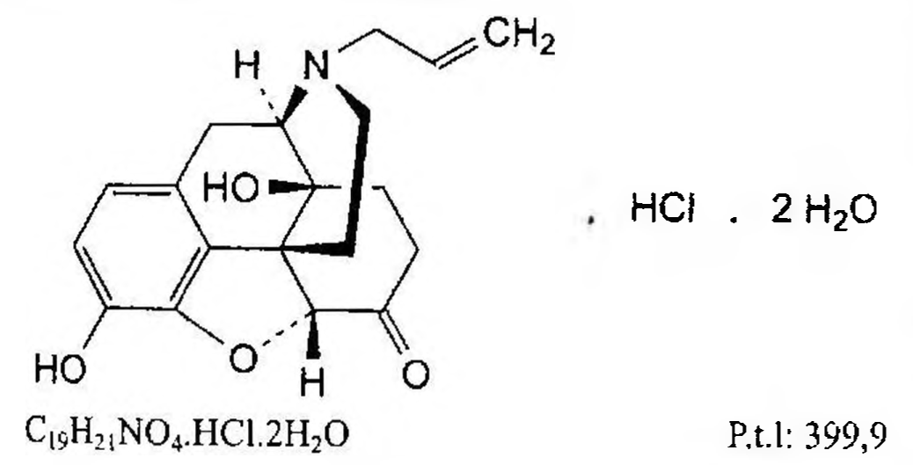

(Hình 11.574.2)

Thời gian lưu tương đối của tạp chất D so với naloxon (thời gian lưu khoảng 50 phút) khoảng 0,8.

Kiểm tra tính phù hợp của hệ thống: Trên sắc ký đồ của dung dịch đối chiếu (3), hệ số đối xứng của pic tạp chất D không được lớn hơn 1,8.

Trên sắc ký đồ của dung dịch thử, pic tương ứng với tạp chất D không được có diện tích lớn hơn 1,5 lần diện tích pic chính trên sắc ký đồ của dung dịch đối chiếu (2) (75 ppm).

Tạp chất liên quan

Phương pháp sắc ký lỏng (Phụ lục 5.3).

Dung dịch A: Hòa tan 1,10 g natri octansulfonat (TT) trong 950 ml nước, điều chỉnh đến pH 2,0 bằng dung dịch acid phosphoric 50 % (TT), lọc và thêm nước vừa đủ 1000 ml.

Pha động A: Acetonitril - tetrahydrofuran - dung dịch A (20 : 40 : 940).

Pha động B: Tetrahydrofuran - acetonitril - dung dịch A (40 : 170 : 790).

Dung dịch thử: Hòa tan 0,125 g chế phẩm trong dung dịch acid hydrocloric 0,1 M (TT) và pha loãng thành 25,0 ml với cùng dung môi.

Dung dịch đối chiếu (1): Hòa tan 5 mg naloxon chuẩn dùng để định tính pic (có chứa các tạp chất A, B, C, D, E và F) trong 1 ml dung dịch acid hydrocloric 0,1 M (TT).

Dung dịch đối chiếu (2): Pha loãng 1,0 ml dung dịch thử thành 20,0 ml bằng dung dịch acid hydrocloric 0,1 M (TT).

Pha loãng 1,0 ml dung dịch thu được thành 25,0 ml bằng dung dịch acid hydrocloric 0,1 M (TT).

Điều kiện sắc ký:

Cột kích thước (12,5 cm x 4,0 mm) được nhồi pha tĩnh end-capped octylsilyl silica gel dùng cho sắc ký (5 µm).

Nhiệt độ cột: 40 °C.

Detector quang phổ tử ngoại đặt ở bước sóng 230 nm.

Tốc độ dòng: 1,5 ml/phút.

Thể tích tiêm: 20 µl.

Cách tiến hành:

Tiến hành sắc ký theo chương trình dung môi như sau:

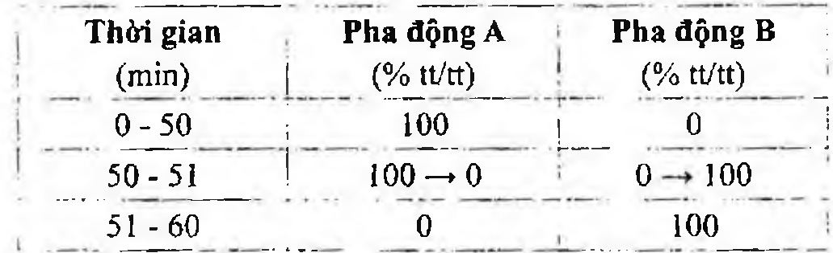

(Hình 11.574.3)

Thời gian lưu tương đối của các pic so với naloxon (thời gian lưu khoảng 11 phút) như sau: Tạp chất C khoảng 0,6; tạp chất A khoảng 0,8; tạp chất F khoảng 0,9; tạp chất D khoảng 1,1; tạp chất E khoảng 3,0; tạp chất B khoảng 3,2.

Xác định các tạp chất: Sử dụng sắc ký đồ cung cấp kèm theo naloxon chuẩn dùng để định tính pic và sắc ký đồ thu được của dung dịch đối chiếu (1) để xác định pic của các tạp chất A, B, C, D, E và F.

Kiểm tra tính phù hợp của hệ thống: Trên sắc ký đồ thu được của dung dịch đối chiếu (1), tỷ số đỉnh - hõm (Hₚ/Hᵥ) tối thiểu phải bằng 2,0, trong đó Hₚ là chiều cao của pic tạp chất D và Hᵥ là chiều cao của đáy hõm phân tách pic tạp chất D và pic naloxon.

Giới hạn. Trên sắc ký đồ của dung dịch thử:

Hệ số hiệu chỉnh: Để tính toán, nhân diện tích pic của tạp chất E với 0,5.

Các tạp chất A, B, C, E, F: Diện tích pic của mỗi tạp chất A, B, C, E và F không được lớn hơn diện tích của pic chính thu được trên sắc ký đồ của dung dịch đối chiếu (2) (0,2 %).

Các tạp chất chưa xác định: Mỗi tạp chất không được có diện tích lớn hơn 0,5 lần diện tích của pic chính thu được trên sắc ký đồ của dung dịch đối chiếu (2) (0,10 %).

Tổng tất cả các tạp chất: Tổng diện tích của tất cả các tạp chất không được lớn hơn 4 lần diện tích của pic chính thu được trên sắc ký đồ của dung dịch đối chiếu (2) (0,8 %).

Bỏ qua các pic có diện tích nhỏ hơn hoặc bằng 0,25 lần diện tích của pic chính thu được trên sắc ký đồ của dung dịch đối chiếu (2) (0,05 %).

Ghi chú:

Tạp chất A: 4,5α-epoxy-3,14-dihydroxymorphinan-6-on (noroxymorphon).

Tạp chất B: 4,5α-epoxy-14-hydroxy-17-(prop-2-enyl)-3-(prop-2-enyloxy)morphinan-6-on (3-O-allyl naloxon).

Tạp chất C: 4,5α-epoxy-3,10α,14-trihydroxy-17-(prop-2-enyl)morphinan-6-on (10α-hydroxynaloxon).

Tạp chất D: 7,8-didehydro-4,5α-epoxy-3,14-dihydroxy-17-(prop-2-enyl)morphinan-6-on (7,8-didehydro naloxon).

Tạp chất E: 4,5α:4',5'α-diepoxy-3,3',14,14'-tetrahydroxy-17,17'-bis(prop-2-enyl)-2,2'-bimorphinanyl-6,6'-dion (2,2'-binaloxon).

Tạp chất F: 4,5α-epoxy-3,10β,14-trihydroxy-17-(prop-2-enyl)morphinan-6-on (10β-hydroxynaloxon).

Tạp chất G: 4,5α-epoxy-14-hydroxy-3-methoxy-17-(prop-2-enyl)morphinan-6-on (3-O-methylnaloxon).

Nước

Từ 7,5 % đến 11,0 % (Phụ lục 10.3). Dùng 0,200 g chế phẩm.

Sulfat

Không được quá 0,2 % (Phụ lục 9.4.14, phương pháp 2). Dùng 0,50 g chế phẩm.

Định lượng

Hòa tan 0,300 g chế phẩm trong 50 ml ethanol 96 % (TT), thêm 5,0 ml dung dịch acid hydrocloric 0,01 N (CĐ) và tiến hành phương pháp chuẩn độ đo điện thế (Phụ lục 10.2), dùng dung dịch natri hydroxyd 0,1 N trong ethanol (CĐ) làm dung dịch chuẩn độ. Đọc thể tích giữa hai điểm uốn của đường chuẩn độ.

1 ml dung dịch natri hydroxyd 0,1 N trong ethanol (CĐ) tương ứng với 36,38 mg C₁₉H₂₁NO₄.HCl.

Bảo quản

Trong bao bì kín, tránh ánh sáng.

Loại thuốc

Thuốc đối kháng opioid, thuốc giải độc opioid.

Chế phẩm

Thuốc tiêm.

</break>

11.575. NAPHAZOLIN NITRAT

Naphazolini nitras

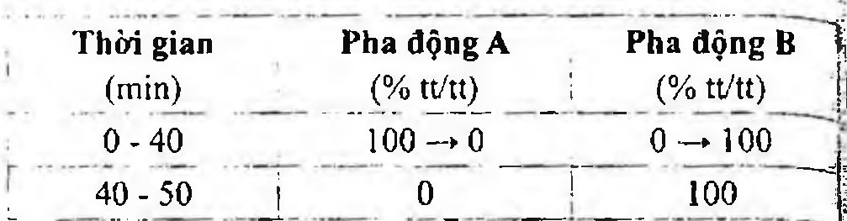

(Hình 11.575.1)

Naphazolin nitrat là 2-(1-naphthylmethyl)-2-imidazolin nitrat, phải chứa từ 99,0 % đến 101,0 % C₁₄H₁₄N₂.HNO₃, tính theo chế phẩm làm khô.

Tính chất

Bột kết tinh trắng hay gần như trắng. Hơi tan trong nước, tan trong ethanol 96 %.

Định tính

Có thể chọn một trong hai nhóm định tính sau:

Nhóm I: A.

Nhóm II: B, C, D.

A. Phổ hấp thụ hồng ngoại (Phụ lục 4.2) của chế phẩm phải phù hợp với phổ hấp thụ hồng ngoại của naphazolin nitrat chuẩn.

B. Hòa tan 50,0 mg chế phẩm trong dung dịch acid hydrocloric 0,01 M (TT) và pha loãng thành 250,0 ml với cùng dung môi. Pha loãng 25,0 ml dung dịch này thành 100,0 ml bằng dung dịch acid hydrocloric 0,01 M (TT). Phổ hấp thụ tử ngoại (Phụ lục 4.1) của dung dịch thu được trong khoảng từ bước sóng 230 nm đến 350 nm cho 4 cực đại hấp thụ ở bước sóng 270 nm, 280 nm, 287 nm và 291 nm. Tỷ số giữa độ hấp thụ đo được ở các bước sóng cực đại 270 nm, 287 nm và 291 nm so với độ hấp thụ đo được ở bước sóng cực đại 280 nm phải lần lượt đạt từ 0,82 đến 0,86; từ 0,67 đến 0,70 và từ 0,65 đến 0,69.

C. Điểm chảy: Từ 167 °C đến 170 °C (Phụ lục 6.7).

D. Hòa tan 45 mg chế phẩm trong 2 ml nước. Thêm 1 ml acid sulfuric (TT). Lắc cẩn thận và để nguội. Thêm từng giọt, dọc theo thành ống nghiệm 1 ml dung dịch sắt (III) sulfat (TT). Ở phân tiếp giáp giữa 2 lớp chất lỏng xuất hiện một vòng màu nâu.

Độ trong và màu sắc của dung dịch

Dung dịch S: Hòa tan 0,5 g chế phẩm trong nước không có carbon dioxyd (TT) bằng cách đun nóng nhẹ và pha loãng thành 50,0 ml với cùng dung môi.

Dung dịch S phải trong (Phụ lục 9.2) và không màu (Phụ lục 9.3, phương pháp 2).

pH

Dung dịch S có pH từ 5,0 đến 6,5 (Phụ lục 6.2).

Tạp chất liên quan

Phương pháp sắc ký lỏng (Phụ lục 5.3).

Pha động: Hòa tan 1,1 g natri octansulfonat (TT) trong một hỗn hợp gồm 5 ml acid acetic băng (TT), 300 ml acetonitril (TT) và 700 ml nước.

Dung dịch thử: Hòa tan 50,0 mg chế phẩm trong pha động và pha loãng thành 100,0 ml với cùng dung môi.

Dung dịch phân giải: Hòa tan 5 mg acid 1-naphthylacetic (TT) (tạp chất B) trong pha động, thêm 5 ml dung dịch thử và pha loãng thành 100 ml bằng pha động.

Dung dịch đối chiếu (1): Hòa tan 5,0 mg naphthyl- acetylethylendiamin chuẩn (tạp chất A) trong pha động và pha loãng thành 100,0 ml với cùng dung môi. Pha loãng 5,0 ml dung dịch thu được thành 100,0 ml bằng pha động.

Dung dịch đối chiếu (2): Pha loãng 2,0 ml dung dịch thử thành 10,0 ml bằng pha động. Pha loãng 1,0 ml dung dịch thu được thành 100,0 ml bằng pha động.

Điều kiện sắc ký:

Cột kích thước (25 cm x 4,0 mm) được nhồi pha tĩnh octylsilyl silica gel đã được khóa các nhóm silanol (4 nm) với kích thước lỗ xốp là 6 nm.

Detector quang phổ tử ngoại đặt ở bước sóng 280 nm.

Tốc độ dòng: 1,0 ml/phút.

Thể tích tiêm: 20 µl.

Cách tiến hành:

Tiến hành sắc ký với thời gian gấp 3 lần thời gian lưu của pic naphazolin.

Kiểm tra tính phù hợp của hệ thống: Trên sắc ký đồ của dung dịch phân giải, độ phân giải giữa pic tương ứng với naphazolin và tạp chất B ít nhất là 5,0. Thời gian lưu của naphazolin khoảng 14 phút.

Giới hạn: Trên sắc ký đồ thu được của dung dịch thử:

Diện tích pic tương ứng với tạp chất A không được lớn hơn diện tích pic chính trên sắc ký đồ thu được của dung dịch đối chiếu (1) (0,5 %).

Diện tích của bất kỳ pic phụ nào khác không được lớn hơn 0,5 lần diện tích pic chính trên sắc ký đồ thu được của dung dịch đối chiếu (2) (0,1 %).

Tổng diện tích của tất cả các pic phụ không được lớn hơn 5 lần diện tích của pic chính trên sắc ký đồ thu được của dung dịch đối chiếu (2) (1,0 %).

Bỏ qua tất cả các pic có diện tích nhỏ hơn 0,25 lần diện tích pic chính trên sắc ký đồ thu được của dung dịch đối chiếu (2) (0,05 %) và bất kỳ pic nào tương ứng với ion nitrat.

Clorid

Không được quá 0,033 % (Phụ lục 9.4.5). Dùng 15 ml dung dịch S để thử.

Mất khối lượng do làm khô

Không được quá 0,5 % (Phụ lục 9.6). (1,000 g; 100 °C đến 105 °C).

Tro sulfat

Không được quá 0,1 % (Phụ lục 9.9, phương pháp 2). Dùng 1,0 g chế phẩm.

Định lượng

Hòa tan 0,200 g chế phẩm trong 30 ml acid acetic khan (TT). Chuẩn độ bằng dung dịch acid percloric 0,1 N (CĐ).

Xác định điểm kết thúc bằng phương pháp chuẩn độ đo điện thế (Phụ lục 10.2).

1 ml dung dịch acid percloric 0,1 N (CĐ) tương đương với

Bảo quản

Trong chai lọ kín và tránh ánh sáng.

Loại thuốc

Kích thích thần kinh giao cảm.

</break>

11.576. NATRI BENZOAT

Natri benzoas

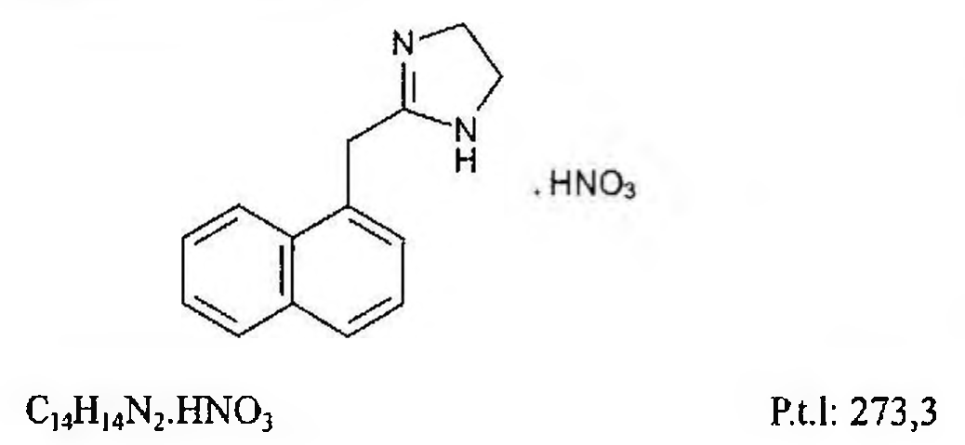

(Hình 11.576.1)

Natri benzoat là natri benzencarboxylat, phải chứa từ 99,0 % đến 100,5 % C₇H₅NaO₂, tính theo chế phẩm đã làm khô.

Tính chất

Bột kết tinh hay hạt hoặc mảnh màu trắng, hơi hút ẩm. Dễ tan trong nước, hơi tan trong ethanol 90 % (tt/tt).

Định tính

A. Chế phẩm phải cho phản ứng định tính (B) và (C) của ion benzoat (Phụ lục 8.1).

B. Chế phẩm phải cho phản ứng định tính (A) của ion natri (Phụ lục 8.1).

Độ trong và màu sắc của dung dịch

Dung dịch S: Hòa tan 10,0 g chế phẩm trong nước không có carbon dioxyd (TT) và pha loãng thành 100 ml với cùng dung môi.

Dung dịch S phải trong (Phụ lục 9.2) và màu không được đậm hơn màu mẫu V₆ (Phụ lục 9.3, phương pháp 2).

Giới hạn acid - kiềm: Thêm 10 ml nước không có carbon dioxyd (TT) và 0,2 ml dung dịch phenolphtalein (TT) vào 10 ml dung dịch S. Lượng dung dịch natri hydroxyd 0,1 N (CĐ) hoặc dung dịch acid hydrocloric 0,1 N (CĐ) cần dùng để làm dung dịch chuyển màu không quá 0,2 ml.

Hợp chất halogen: Tất cả các dụng cụ thủy tinh được dùng phải không có clorid và phải được chuẩn bị bằng cách ngâm qua đêm trong dung dịch acid nitric 35 % (TT), được rửa sạch và ngâm trong nước. Phải có chỉ dẫn rằng dụng cụ thủy tinh được dùng riêng cho phép thử này.

Dung dịch thử: Lấy 20,0 ml dung dịch S, thêm 5 ml nước, pha loãng thành 50,0 ml bằng ethanol 96 % (TT).

Xác định clor đã bị ion hóa: Không được quá 0,02 %.

Trong 3 bình định mức 25 ml, chuẩn bị các dung dịch sau:

Dung dịch (1): Thêm vào 4,0 ml dung dịch thử, 3 ml dung dịch natri hydroxyd loãng (TT) và 3 ml ethanol 96 % (TT).

Dung dịch này được dùng để chuẩn bị dung dịch A.

Dung dịch (2): Thêm vào 3 ml dung dịch natri hydroxyd loãng (TT), 2 ml nước và 5 ml ethanol 96 % (TT). Dung dịch này được dùng để chuẩn bị dung dịch B.

Dung dịch (3): Thêm vào 4,0 ml dung dịch clorid mẫu 8 phần triệu Cl⁻ (TT), 6,0 ml nước. Dung dịch này dùng để chuẩn bị dung dịch C.

Thêm riêng rẽ vào 4 bình định mức 25 ml, (ký hiệu A, B, C, D) lần lượt 10 ml dung dịch (1), 10 ml dung dịch (2), 10 ml dung dịch (3) và 10,0 ml nước. Thêm vào mỗi bình 5 ml dung dịch sắt (III) amoni sulfat (TT), trộn đều và thêm từng giọt, vừa thêm vừa lắc, 2 ml acid nitric (TT) và 3 ml dung dịch thủy ngân (II) thiocyanat (TT). Lắc. Pha loãng dung dịch trong mỗi bình thành 25,0 ml bằng nước và để các bình trong chậu nước ở 20 °C trong 15 phút. Đo độ hấp thụ (Phụ lục 4.1) ở bước sóng 460 nm trong cốc đo 2 cm của dung dịch A, lấy dung dịch B làm mẫu trắng và của dung dịch C, lấy dung dịch D làm mẫu trắng. Độ hấp thụ của dung dịch A không được lớn hơn độ hấp thụ của dung dịch C.

Xác định clor toàn phần

Không được quá 0,03 %.

Dung dịch (1): Thêm 7,5 ml dung dịch natri hydroxyd loãng (TT) và 0,125 g hợp kim nhôm nickel (TT) vào 10 ml dung dịch thử. Đun nóng trên nồi cách thủy 10 phút.

Để nguội đến nhiệt độ phòng, lọc vào bình định mức có dung tích 25 ml và rửa phễu lọc 3 lần, mỗi lần với 2 ml ethanol 96 % (TT) (tủa nhẹ có thể hình thành rồi biến mất khi acid hóa). Pha loãng dịch lọc và nước rửa thành 25,0 ml bằng nước. Dung dịch này được dùng để chuẩn bị dung dịch A.

Dung dịch (2): Chuẩn bị như dung dịch (1), nhưng thay 10,0 ml dung dịch thử bằng 10,0 ml hỗn hợp đồng thể tích ethanol 96 % (TT) và nước. Dung dịch này dùng để chuẩn bị dung dịch B.

Dung dịch (3): Thêm 4,0 ml nước vào 6,0 ml dung dịch clorid mẫu 8 phần triệu Cl⁻ (TT). Dung dịch này dùng để chuẩn bị dung dịch C.

Thêm riêng rẽ vào 4 bình định mức 25 ml (ký hiệu A, B, C, D), lần lượt 10 ml dung dịch (1), 10 ml dung dịch (2), 10 ml dung dịch (3) và 10 ml nước.

Thêm vào mỗi bình 5 ml dung dịch sắt (II) amoni sulfat (TT), trộn đều và thêm từng giọt, vừa thêm vừa lắc 2 ml acid nitric (TT) và 5 ml dung dịch thủy ngân (II) thiocyanat (TT). Lắc. Pha loãng dung dịch trong mỗi bình thành 25,0 ml bằng nước và để các bình trong chậu nước ở 20 °C trong 15 phút. Đo độ hấp thụ (Phụ lục 4.1) ở bước sóng 460 nm, trong cốc đo 2 cm của dung dịch A, dùng dung dịch B làm mẫu trắng và của dung dịch C, dùng dung dịch D làm mẫu trắng. Độ hấp thụ của dung dịch A không được lớn hơn độ hấp thụ của dung dịch C.

Kim loại nặng

Không được quá 10 phần triệu (Phụ lục 9.4.8). Lấy 2,0 g chế phẩm tiến hành thử theo phương pháp 3.

Dùng 2 ml dung dịch chì mẫu 10 phần triệu Pb (TT) để chuẩn bị mẫu đối chiếu.

Mất khối lượng do làm khô

Không được quá 2,0 % (Phụ lục 9.6). (1,000 g; 100 °C đến 105 °C).

Định lượng

Hòa tan 0,250 g chế phẩm trong 20 ml acid acetic khan (TT), làm nóng đến 50 °C nếu cần thiết. Để nguội, dùng 0,05 ml dung dịch naphtholbenzein (TT) làm chỉ thị. Chuẩn độ bằng dung dịch acid percloric 0,1 N (CĐ) đến khi màu xanh lục xuất hiện.

1 ml dung dịch acid percloric 0,1 N (CĐ) tương đương với

Bảo quản

Trong đồ đựng kín.

Loại thuốc

Chất bảo quản.

NATRI BROMID

Natrii bromidum

NaBr P.T.L: 102,9

Natri bromid phải chứa từ 98,5 % đến 101,0 % NaBr, tính theo chế phẩm đã làm khô.

Tính chất

Bột cốm màu trắng hay gần như trắng hoặc tinh thể nhỏ mờ đục hay trong suốt không màu, hơi hút ẩm.

Dễ tan trong nước, tan trong ethanol 96 %.

Định tính

A. Chế phẩm phải cho phản ứng (A) của bromid (Phụ lục 8.1).

B. Dung dịch S (xem Độ trong và màu sắc của dung dịch) phải cho phản ứng của natri (Phụ lục 8.1).

Độ trong và màu sắc của dung dịch

Dung dịch S: Hòa tan 10,0 g chế phẩm trong nước không có carbon dioxyd (TT) và pha loãng thành 100 ml với cùng dung môi.

Dung dịch S phải trong (Phụ lục 9.2) và không màu (Phụ lục 9.3, phương pháp 2).

Giới hạn acid - kiềm

Thêm 0,1 ml dung dịch xanh bromothymol (TT) vào 10 ml dung dịch S. Lượng dung dịch acid hydrocloric 0,01 N (CĐ) hoặc dung dịch natri hydroxyd 0,01 N (CĐ) cần dùng để làm dung dịch chuyển màu không quá 0,5 ml.

Bromat

Thêm 1 ml dung dịch hồ tinh bột (TT), 0,1 ml dung dịch kali iodid 10 % (TT) và 0,25 ml dung dịch acid sulfuric 0,5 M (TT) vào 10 ml dung dịch S. Để yên ở chỗ tối trong 5 phút. Không được có màu xanh hoặc tím xuất hiện.

Clorid và sulfat

Phương pháp sắc ký ion (Phụ lục 5.3).

Pha động: Hòa tan 0,600 g kali hydroxyd (TT) trong nước dùng cho sắc ký và pha loãng thành 1000,0 ml với cùng dung môi.

Dung dịch thử (1): Hòa tan 0,400 g chế phẩm trong 50 ml nước dùng cho sắc ký và pha loãng thành 100,0 ml với cùng dung môi.

Dung dịch thử (2): Pha loãng 25,0 ml dung dịch thử (1) thành 50,0 ml bằng nước dùng cho sắc ký.

Dung dịch đối chiếu (1): Thêm 1,0 ml dung dịch sulfat chuẩn 10 phần triệu SO₄²⁻ (TT) và 12,0 ml dung dịch clorid chuẩn 30 phần triệu Cl⁻ (TT) vào 25,0 ml dung dịch thử (1) và pha loãng thành 50,0 ml bằng nước dùng cho sắc ký.

Dung dịch đối chiếu (2): Pha loãng 10,0 ml dung dịch thử (1) thành 100,0 ml bằng nước dùng cho sắc ký. Lấy 2,0 ml dung dịch thu được, thêm 8,0 ml dung dịch clorid chuẩn 30 phần triệu Cl⁻ (TT) và pha loãng thành 20,0 ml bằng nước dùng cho sắc ký.

Mẫu trắng: Nước dùng cho sắc ký.

Điều kiện sắc ký:

Cột kích thước (25 cm x 2 mm) được nhồi pha tĩnh là hạt trao đổi anion có tính kiềm mạnh loại dùng cho sắc ký (13 nm).

Detector điện dẫn với bộ khử ion phù hợp.

Tốc độ dòng: 0,4 ml/phút.

Thể tích tiêm: 50 µl.

Cách tiến hành: Tiến hành sắc ký với dung dịch thử (2), dung dịch đối chiếu (1), (2) và mẫu trắng.

Tiến hành sắc ký với thời gian gấp 2,5 lần thời gian lưu của bromid.

Thời gian lưu của clorid khoảng 5 phút, của bromid khoảng 8 phút, của sulfat khoảng 16 phút.

Kiểm tra tính phù hợp của hệ thống: Trên sắc ký đồ của dung dịch đối chiếu (2), độ phân giải giữa pic của clorid và pic của bromid ít nhất là 8,0.

Giới hạn:

Dùng sắc ký đồ của mẫu trắng để hiệu chỉnh diện tích pic thu được từ dung dịch thử (2) và dung dịch đối chiếu (1).

Clorid: Diện tích pic clorid trên sắc ký đồ dung dịch thử (2) không được lớn hơn chênh lệch giữa diện tích pic clorid trên sắc ký đồ dung dịch thử (2) và diện tích pic clorid trên sắc ký đồ của dung dịch đối chiếu (1) (0,6 %).

Sulfat: Diện tích pic sulfat trên sắc ký đồ dung dịch thử (2) không được lớn hơn chênh lệch giữa diện tích pic sulfat trên sắc ký đồ dung dịch thử (2) và diện tích pic sulfat trên sắc ký đồ của dung dịch đối chiếu (1) (100 phần triệu).

Iodid

Thêm 0,15 ml dung dịch sắt (III) clorid 10,5 % (TT) và 2 ml methylen clorid (TT) vào 5 ml dung dịch S. Lắc và để tách lớp. Lớp dưới không được có màu (Phụ lục 9.3, phương pháp I).

Sắt

Không được quá 20 phần triệu (Phụ lục 9.4.13). Lấy 5 ml dung dịch S pha loãng thành 10 ml bằng nước để thử.

Magnesi và các kim loại kiềm thổ

Không được quá 0,02 % tính theo Ca (Phụ lục 9.4.16). Lấy 10,0 g chế phẩm tiến hành thử. Thể tích của dung dịch natri edetat 0,07 M (CĐ) đã dùng không được quá 5,0 ml.

Kim loại nặng

Không được quá 10 phần triệu (Phụ lục 9.4.8). Lấy 12 ml dung dịch S thử theo phương pháp 1. Dùng dung dịch chì mẫu 1 phần triệu Pb (TT) làm mẫu đối chiếu.

Mất khối lượng do làm khô

Không được quá 3,0 % (Phụ lục 9.6). (1,000 g; 105 °C; 3 h).

Định lượng

Hòa tan 85,0 mg chế phẩm trong nước, thêm 5 ml dung dịch acid nitric loãng (TT) và pha loãng thành 50,0 ml bằng nước. Chuẩn độ bằng dung dịch bạc nitrat 0,1 N (CĐ). Xác định điểm tương đương bằng phương pháp chuẩn độ đo điện thế (Phụ lục 10.2).

1 ml dung dịch bạc nitrat 0,1 N (CĐ) tương đương với 10,29 mg NaBr.

Tính hàm lượng phần trăm của NaBr theo công thức sau: a - 2,902b

Trong đó: a là hàm lượng phần trăm của NaBr và NaCl trong phần định lượng tính theo NaBr.

b là hàm lượng phần trăm của Cl trong phép thử Clorid và Sulfat.

Bảo quản

Trong bao bì kín.

</break>

11.577. NATRI CALCI EDETAT

Natrii calcii edetas

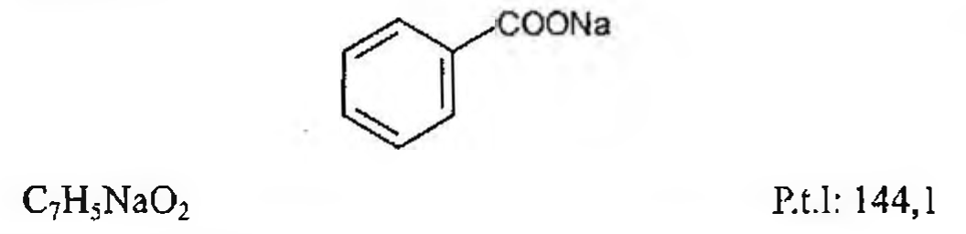

(Hình 11.577.1)

Natri calci edetat là dinatri [(ethylendinitrilo) tetraacetato] calciat (2-) có chứa một lượng không xác định nước kết tinh, phải chứa từ 98,0 % đến 102,0 % C10H12CaN2Na2O8 - tính theo chế phẩm khan.

Tính chất

Bột trắng hoặc gần như trắng, hút ẩm. Dễ tan trong nước, thực tế không tan trong ethanol 96 %.

Định tính

Có thể chọn một trong hai nhóm định tính sau:

Nhóm I: A, C, D.

Nhóm II: B, C, D.

A. Phổ hấp thụ hồng ngoại (Phụ lục 4.2) của chế phẩm phải phù hợp với phổ hấp thụ hồng ngoại của natri calci edetat chuẩn. Chuẩn bị mẫu đo dưới dạng đĩa nén.

B. Hòa tan 2 g chế phẩm trong 10 ml nước, thêm 6 ml dung dịch chì nitrat (TT), lắc và thêm 3 ml dung dịch kali iodid 16,6 % (TT), không được có tủa màu vàng xuất hiện. Kiềm hóa dung dịch trên bằng cách thêm dung dịch amoniac 2 M (TT) dùng giấy quỳ đỏ làm chỉ thị và thêm 3 ml dung dịch amoni oxalat 4,3 % (TT), tủa trắng tạo thành.

C. Hòa tan 0,5 g chế phẩm trong 10 ml nước, thêm 10 ml dung dịch kali pyroantimona (TT), tinh thể trắng được tạo thành. Dùng đũa thủy tinh cọ vào thành ống để tăng tốc độ tạo thành tủa.

D. Nung chế phẩm, cắn sau nung cho phản ứng (B) của calci (Phụ lục 8.1).

Độ trong và màu sắc của dung dịch

Dung dịch S: Hòa tan 5,0 g chế phẩm trong nước và pha loãng thành 100,0 ml với cùng dung môi.

Dung dịch S phải trong (Phụ lục 9.2) và không màu (Phụ lục 9.3, phương pháp 2).

pH

Hòa tan 5,0 g chế phẩm trong nước không có carbon dioxyd (TT) và pha loãng thành 25,0 ml với cùng dung môi. pH của dung dịch thu được từ 6,5 đến 8,0 (Phụ lục 6.2).

Tạp chất A: Phương pháp sắc ký lỏng (Phụ lục 5.3). Tiến hành trong điều kiện ánh sáng.

Pha động: Hòa tan 50,0 mg sắt sulfat pentahydrat (TT) trong 50 ml dung dịch acid sulfuric 0,5 M (TT), thêm 750 ml nước và điều chỉnh đến pH 1,5 bằng dung dịch acid sulfuric 0,2 M (TT) hoặc dung dịch natri hydroxyd 1 M (TT), thêm 20 ml ethylen glycol (TT) và thêm nước vừa đủ 1000 ml.

Hỗn hợp dung môi: Hòa tan 10,0 g sắt sulfat pentahydrat (TT) trong 20 ml dung dịch acid sulfuric 0,3 M (TT), thêm 780 ml nước và điều chỉnh đến pH 2,0 bằng dung dịch natri hydroxyd 1 M (TT), thêm nước vừa đủ 1000 ml.

Dung dịch thử: Hòa tan 0,100 g chế phẩm trong hỗn hợp dung môi và pha loãng thành 25,0 ml với cùng dung môi.

Dung dịch đối chiếu: Hòa tan 40,0 mg acid nitrilotriacetic (TT) trong hỗn hợp dung môi và pha loãng thành 100,0 ml với cùng dung môi. Thêm vào 1,0 ml dung dịch thu được 0,1 ml dung dịch thử và pha loãng thành 100,0 ml bằng hỗn hợp dung môi.

Điều kiện sắc ký:

Cột kích thước (10 cm x 4,6 mm) được nhồi pha tĩnh carbon graphiti hình cầu dùng cho sắc ký (5 µm) với diện tích bề mặt riêng 120 m²/g và kích thước lỗ xốp 25 nm.

Detector quang phổ tử ngoại đặt ở bước sóng 273 nm.

Tốc độ dòng: 1,0 ml/min.

Thể tích tiêm: 20 µl.

Cách tiến hành:

Lọc và tiêm các dung dịch ngay lập tức.

Tiến hành sắc ký với thời gian gấp 4 lần thời gian lưu của phức hợp sắt của tạp chất A.

Thời gian lưu của phức hợp sắt của tạp chất A khoảng 5 min, của phức hợp sắt của acid edetic khoảng 10 min.

Kiểm tra tính phù hợp của hệ thống: Trên sắc ký đồ của dung dịch đối chiếu, độ phân giải giữa pic của phức hợp sắt của tạp chất A và pic của phức hợp sắt của acid edetic ít nhất là 7; tỉ số tín hiệu trên nhiễu ít nhất là 50 đối với pic tạp chất A.

Giới hạn:

Tạp chất A: Diện tích pic tạp chất A không được lớn hơn diện tích pic tương ứng trên sắc ký đồ của dung dịch đối chiếu (0,1 %).

Ghi chú:

Tạp chất A: Acid nitrilotriacetic.

Dinatri edetat

Không được quá 1,0 %. Hòa tan 5,0 g chế phẩm trong 250 ml nước. Thêm 10 ml dung dịch đệm amoniac pH 10,0 (TT) và khoảng 50 mg hỗn hợp đen eriocrom T (TT). Chỉ thị phải chuyển màu tím khi thêm không quá 1,5 ml dung dịch magnesi clorid 0,1 M (CĐ).

Clorid

Không được quá 0,1 %. Dung dịch thử: Hòa tan 0,7 g chế phẩm trong nước và pha loãng thành 20 ml với cùng dung môi. Thêm 30 ml dung dịch acid nitric loãng (TT) vào dung dịch thu được và để yên 30 min, sau đó lọc. Pha loãng 10 ml dịch lọc thành 50 ml bằng nước.

Dung dịch đối chiếu: Lấy 0,40 ml dung dịch acid hydrocloric 0,01 M (TT), thêm 6 ml dung dịch acid nitric loãng (TT) và pha loãng thành 50 ml bằng nước.

Lọc dung dịch thử và dung dịch đối chiếu nếu cần. Thêm 1 ml dung dịch bạc nitrat 1,7 % (TT) vào hai dung dịch, trộn đều. Để yên 5 min tránh ánh sáng.

Dung dịch thử không được đục hơn dung dịch đối chiếu.

Sắt

Không được quá 80 phần triệu (Phụ lục 9.4.13). Pha loãng 2,5 ml dung dịch S thành 10,0 ml bằng nước và tiến hành thử. Thêm 0,25 g kali clorid (TT) vào dung dịch thử và chuẩn trước khi thêm acid mercaptoacetic (TT).

Kim loại nặng

Không được quá 20 phần triệu (Phụ lục 9.4.8). Lấy 1,0 g chế phẩm tiến hành thử theo phương pháp 6.

Dùng 2 ml dung dịch chì mẫu 10 phần triệu Pb (TT) để chuẩn bị mẫu đối chiếu.

Nước

Từ 5,0 đến 13,0 % (Phụ lục 10.3).

Dùng 0,200 g chế phẩm.

Định lượng

Hòa tan khoảng 0,500 g chế phẩm trong nước và pha loãng thành 200 ml với cùng dung môi. Lấy 20,0 ml dung dịch thu được, thêm 80 ml nước và điều chỉnh đến pH 2 bằng dung dịch acid nitric loãng (TT). Thêm 0,1 ml dung dịch da cam xylenol (TT) làm chỉ thị và chuẩn độ bằng dung dịch bismuth nitrat 0,01 M (CĐ) đến khi màu dung dịch chuyển từ vàng sang đỏ.

1 ml dung dịch bismuth nitrat 0,01 M (CĐ) tương đương với 3,74 mg C10H12CaN2Na2O8.

Bảo quản

Trong bao bì kín, tránh ánh sáng.

Loại thuốc

Làm chất tạo phức điều trị ngộ độc chì.

Chế phẩm

Dung dịch tiêm truyền.

</break>

11.578. NATRI CAMPHOSULFONAT

Natrii camphosulfonas

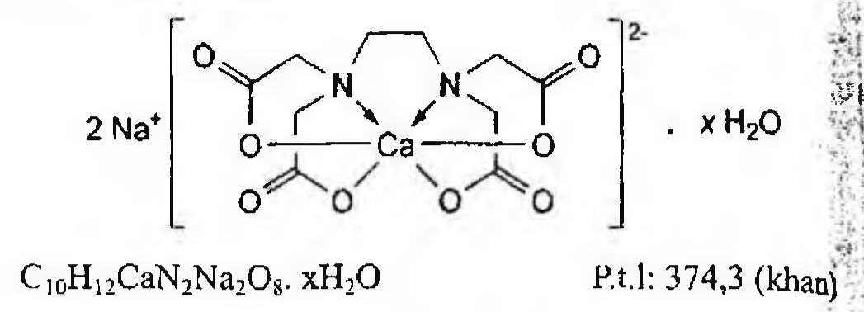

(Hình 11.578.1)

Natri camphosulfonat là muối natri của acid 10-camphosulfonic (acid 7,7-trimethyl-2-oxobicyclo-[2.2.1]heptan-1-methansulfonic), thu được bằng cách điều chế từ camphor (thiên nhiên hay tổng hợp) với acid sulfuric đậm đặc và anhydrid acetic.

Tính chất:

Bột kết tinh trắng, có mùi long não nhẹ, vị hơi đắng. Dễ bị hút ẩm, vón cục, đổi màu vàng.

Rất dễ tan trong nước; tan trong ethanol; ít tan trong ether, benzen, cyclohexan, không tan trong carbon tetraclorid.

Định tính

A. Điểm chảy: 283 °C đến 286 °C (Phụ lục 6.7).

B. Góc quay cực riêng:

+17,25° đến +19,25° (đối với natri camphosulfonat điều chế từ camphor thiên nhiên).

-1,9° đến +1,5° (đối với natri camphosulfonat điều chế từ camphor tổng hợp, racemic).

Hòa tan 1,0 g chế phẩm trong nước, pha loãng thành 25,0 ml với cùng dung môi và tiến hành đo (Phụ lục 6.4).

C. Đun nóng khoảng 1 g chế phẩm với vài viên natri hydroxyd (TT), sẽ bốc mùi đặc trưng của camphor.

Độ trong và màu sắc của dung dịch

Hòa tan 2 g chế phẩm trong 10 ml nước. Dung dịch thu được phải trong (Phụ lục 9.2) và không được có màu đậm hơn màu của dung dịch iod 0,00009 N.

pH

Hòa tan 1 g chế phẩm trong 10 ml nước không có carbon dioxyd (TT). pH của dung dịch thu được phải từ 6,0 đến 8,0 (Phụ lục 6.2).

Bari

Hòa tan 0,1 g chế phẩm trong 5 ml nước, thêm 2 giọt dung dịch acid hydrocloric 10 % (TT) và 2,5 ml dung dịch bão hòa calci sulfat (TT). Dung dịch thu được phải trong.

Clorid

Không được quá 0,01 % (Phụ lục 9.4.5). Hòa tan 0,5 g chế phẩm trong 15 ml nước và tiến hành thử.

Sulfat

Không được quá 0,05 % (Phụ lục 9.4.14). Hòa tan 0,3 g chế phẩm trong 15 ml nước và tiến hành thử.

Kim loại nặng

Không được quá 20 phần triệu (Phụ lục 9.4.8). Hòa tan 2,0 g chế phẩm trong nước và pha loãng thành 20 ml với cùng dung môi. Lấy 12 ml dung dịch này thử theo phương pháp 1. Dùng dung dịch chì mẫu 2 phần triệu Pb (TT) để chuẩn bị mẫu đối chiếu.

Mất khối lượng do làm khô

Không được quá 2,7 % (Phụ lục 9.6). (1,000 g; 100 °C đến 105 °C; 2 h).

Bảo quản

Trong chai lọ nút kín, tránh ánh sáng.

Loại thuốc

Kích thích thần kinh trung ương (ưu tiên hành não). Dùng kích thích hô hấp và trợ tim.

Chế phẩm

Dung dịch tiêm; dung dịch uống nhỏ giọt.

</break>

11.579. NATRI CITRAT

Natrii citras

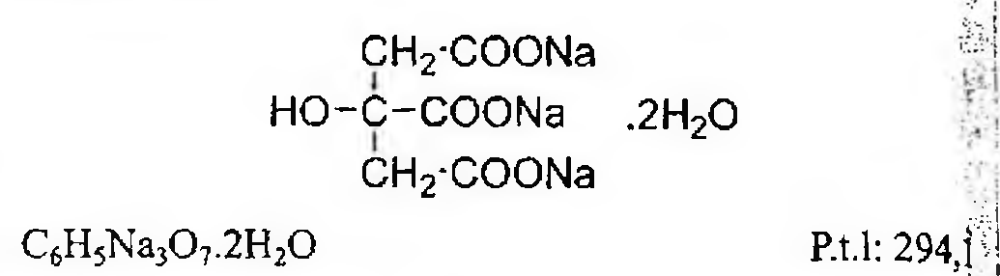

(Hình 11.579.1)

Natri citrat là trinatri 2-hydroxypropan-1,2,3-tricarboxylat phải chứa từ 99,0 % đến 101,0 % C6H5Na3O7, tính theo chế phẩm khan.

Tính chất

Bột kết tinh trắng hoặc tinh thể dạng hạt trắng, hút ẩm nhẹ trong không khí ẩm. Dễ tan trong nước, thực tế không tan trong ethanol 96 %.

Định tính

Dung dịch S: Hòa tan 10,0 g chế phẩm trong nước không có carbon dioxyd (TT) và pha loãng thành 100,0 ml với cùng dung môi.

A. Thêm 4 ml nước vào 1 ml dung dịch S, dung dịch thu được phải cho phản ứng của ion citrat (Phụ lục 8.1).

B. 1 ml dung dịch S phải cho phản ứng A của ion natri (Phụ lục 8.1).

Độ trong và màu sắc của dung dịch

Dung dịch S phải trong (Phụ lục 9.2) và không màu (Phụ lục 9.3, phương pháp 2).

Giới hạn acid - kiềm

Thêm 0,1 ml dung dịch phenolphtalein (TT) vào 10 ml dung dịch S. Lượng dung dịch natri hydroxyd 0,1 N (CĐ) hoặc dung dịch acid hydrocloric 0,1 N (CĐ) cần dùng để làm dung dịch chuyển màu không quá 0,2 ml.

Chất dễ carbon hóa

Thêm 10 ml acid sulfuric (TT) vào 0,20 g chế phẩm đã được nghiền nhỏ và làm nóng trong cách thủy ở 90 + 1 °C trong 60 min. Làm lạnh nhanh. Dung dịch có màu không được đậm hơn màu mẫu V6 hoặc VL6 (Phụ lục 9.3, phương pháp 2).

Clorid

Không được quá 50 phần triệu (Phụ lục 9.4.5). Pha loãng 10 ml dung dịch S thành 15 ml bằng nước và tiến hành thử.

Oxalat

Không được quá 0,03 %. Hòa tan 0,50 g chế phẩm trong 4 ml nước. Thêm 3 ml acid hydrocloric (TT) và 1 g kẽm hạt (TT) vào dung dịch trên, đun nóng trên cách thủy trong 1 min. Để yên 2 min, gạn lớp chất lỏng vào ống nghiệm có chứa 0,25 ml dung dịch phenylhydrazin hydroclorid 1,0 % và đun đến sôi. Làm nguội nhanh, chuyển vào ống nghiệm có chia vạch, thêm một lượng thể tích tương đương acid hydrocloric (TT) và 0,25 ml dung dịch kali ferricyanid 5 % (TT). Lắc và để yên 30 min. Màu hồng của dung dịch không được đậm hơn màu của dung dịch đối chiếu được chuẩn bị tương tự trong cùng thời gian nhưng dùng 4 ml dung dịch acid oxalic 0,005 % thay cho 0,50 g chế phẩm hòa tan trong 4 ml nước.

Sulfat

Không được quá 0,015 % (Phụ lục 9.4.14). Thêm 2 ml dung dịch acid hydrocloric 25 % (TT) vào 10 ml dung dịch S, thêm nước vừa đủ 15 ml và tiến hành thử.

Kim loại nặng

Không được quá 10 phần triệu (Phụ lục 9.4.8). Lấy 12 ml dung dịch S tiến hành theo phương pháp I.

Dùng dung dịch chì mẫu 1 phần triệu Pb (TT) để chuẩn bị mẫu đối chiếu.

Nước

Từ 11,0 % đến 13,0 % (Phụ lục 10.3). Dùng 0,300 g chế phẩm. Sau khi thêm chế phẩm, khuấy trong 15 min trước khi chuẩn độ.

Chất gây sốt

Nếu chế phẩm được dự định dùng để sản xuất dung dịch tiêm với thể tích lớn thì phải đạt phép thử này.

Tiêm cho 1 kg thỏ 10 ml dung dịch vừa mới pha trong nước cất pha tiêm (TT) có chứa 10,0 mg chế phẩm và 7,5 mg calci clorid (TT) không có chất gây sốt trong 1 ml (Phụ lục 13.4).

Định lượng

Hòa tan 0,150 g chế phẩm trong 20 ml acid acetic khan (TT), làm nóng đến khoảng 50 °C. Để nguội. Dùng 0,25 ml dung dịch naphtholbenzein (TT) làm chỉ thị và chuẩn độ bằng dung dịch acid percloric 0,1 N (CĐ) đến khi có màu xanh lục.

1 ml dung dịch acid percloric 0,1 N (CĐ) tương đương với

Bảo quản

Trong lọ kín.

Loại thuốc

Thuốc kiềm hóa.

</break>

11.580. NATRI CLORID

Natrii chloridum



(Hình 11.580.1)

Natri clorid phải chứa từ 99,0 % đến 100,5 % NaCl, tính theo chế phẩm đã làm khô.

Tính chất

Bột kết tinh trắng hoặc gần như trắng hay tinh thể không màu hay hạt trắng hoặc gần như trắng. Dễ tan trong nước, thực tế không tan trong ethanol khan.

Định tính

A. Chế phẩm phải cho phản ứng của clorid (Phụ lục 8.1).

B. Chế phẩm phải cho phản ứng của natri (Phụ lục 8.1).

Nếu chế phẩm dạng hạt thì nghiền nhỏ trước khi tiến hành các phép thử.

Độ trong và màu sắc của dung dịch

Dung dịch S: Hòa tan 20,0 g chế phẩm trong nước không có carbon dioxyd (TT) và pha loãng thành 100,0 ml với cùng dung môi.

Dung dịch S phải trong (Phụ lục 9.2) và không màu (Phụ lục 9.3, phương pháp 2).

Giới hạn acid - kiềm

Thêm 0,1 ml dung dịch xanh bromothymol (TT) vào 20 ml dung dịch S. Lượng dung dịch acid hydrocloric 0,01 N (CĐ) hoặc dung dịch natri hydroxyd 0,01 N (CĐ) cần dùng để làm dung dịch chuyển màu không quá 0,5 ml.

Bromid

Không được quá 100 phần triệu. Thêm 4,0 ml nước, 2,0 ml dung dịch đỏ phenol (TT) và 1,0 ml dung dịch chloramin T 0,01 % vào 0,5 ml dung dịch S, trộn đều ngay. Sau đúng 2 min, thêm 0,15 ml dung dịch natri thiosulfat 0,1 M (TT), trộn đều và pha loãng thành 10,0 ml bằng nước.

Đo độ hấp thụ (Phụ lục 4.1) của dung dịch thu được ở bước sóng 590 nm, dùng nước làm mẫu trắng. Độ hấp thụ của dung dịch trên không được lớn hơn độ hấp thụ của dung dịch đối chiếu được chuẩn bị trong cùng một thời gian, cùng cách tiến hành, dùng 5,0 ml dung dịch kali bromid 3,0 mg/l.

Ferocyanid

Hòa tan 2,0 g chế phẩm trong 6 ml nước. Thêm 0,5 ml hỗn hợp gồm 5 ml dung dịch sắt (II) amoni sulfat 1 % trong dung dịch acid sulfuric 0,25 % và 95 ml dung dịch sắt (II) sulfat 1,0 %. Màu xanh không được xuất hiện trong vòng 10 min.

Iodid

Làm ẩm 5 g chế phẩm bằng cách thêm từng giọt hỗn hợp vừa mới pha gồm 0,15 ml dung dịch natri nitrit 10 % (TT), 2 ml dung dịch acid sulfuric 0,5 M (TT), 25 ml dung dịch hồ tinh bột (TT) và 25 ml nước. Sau 5 min, quan sát dưới ánh sáng ban ngày, hỗn hợp chất thử không được có màu xanh.

Nitrit

Thêm 10 ml nước vào 10 ml dung dịch S. Độ hấp thụ (Phụ lục 4.1) của dung dịch thu được ở bước sóng 354 nm không được lớn hơn 0,01.

Phosphat

Không được quá 25 phần triệu (Phụ lục 9.4.12).

Pha loãng 2,0 ml dung dịch S thành 100 ml bằng nước và tiến hành thử.

Sulfat

Không được quá 0,02 % (Phụ lục 9.4.14). Pha loãng 7,5 ml dung dịch S thành 30 ml bằng nước cất và tiến hành thử.

Nhôm

Không được quá 0,2 phần triệu (Phụ lục 9.4.9). Nếu chế phẩm được dự định dùng để sản xuất các dung dịch thẩm tách màng bụng, thẩm tách máu hoặc lọc máu, thì phải đáp ứng yêu cầu phép thử này.

Dung dịch thử: Hòa tan 20,0 g chế phẩm trong 100 ml nước và thêm 10 ml dung dịch đệm acetat pH 6,0 (TT).

Dung dịch đối chiếu: Trộn đều 2 ml dung dịch nhôm mẫu 2 phần triệu Al (TT), 98 ml nước và 10 ml dung dịch đệm acetat pH 6,0 (TT).

Dung dịch mẫu trắng: Trộn đều 10 ml dung dịch đệm acetat pH 6,0 (TT) và 100 ml nước.

Arsen

Không được quá 1 phần triệu (Phụ lục 9.4.2, phương pháp A). Dùng 5 ml dung dịch S để đo.

Bari

Thêm 5 ml nước cất và 2 ml dung dịch acid sulfuric 1 M (TT) vào 5 ml dung dịch S. Sau 2 h, dung dịch không được đục hơn hỗn hợp gồm 5 ml dung dịch S và 7 ml nước cất.

Sắt

Không được quá 2 phần triệu (Phụ lục 9.4.13). Lấy 10 ml dung dịch S và tiến hành thử. Dùng hỗn hợp gồm 4 ml dung dịch sắt mẫu 1 phần triệu Fe (TT) và 6 ml nước để chuẩn bị mẫu đối chiếu.

Magnesi và các kim loại kiềm thổ

Không được quá 0,01 % tính theo Ca (Phụ lục 9.4.16). Dùng 10,0 g chế phẩm và 150 mg hỗn hợp đen eriocrom T (TT). Thể tích của dung dịch natri edetat 0,01 M (CĐ) đã dùng không được quá 2,5 ml.

Kali

Không được quá 0,05 %. Nếu chế phẩm được dự định để sản xuất thuốc tiêm, hoặc các dung dịch thẩm tách máu, lọc máu, thẩm tách màng bụng, thì chế phẩm phải đáp ứng yêu cầu phép thử này.

Phương pháp quang phổ phát xạ nguyên tử (Phụ lục 4.4, phương pháp 1).

Dung dịch thử: Hòa tan 1,00 g chế phẩm trong nước và pha loãng thành 100,0 ml với cùng dung môi.

Dãy dung dịch chuẩn: Hòa tan 1,144 g kali clorid (TT đã được sấy ở 100 °C đến 105 °C trong 3 h) trong nước và pha loãng thành 1000,0 ml với cùng dung môi (dung dịch chứa 600 µg K/ml). Tiếp tục pha dãy dung dịch chuẩn theo yêu cầu.

Đo cường độ phát xạ ở bước sóng 766,5 nm.

Kim loại nặng

Không được quá 5 phần triệu (Phụ lục 9.4.8).

Lấy 12 ml dung dịch S và tiến hành thử theo phương pháp 1. Dùng dung dịch chì mẫu 1 phần triệu Pb (TT) để chuẩn bị mẫu đối chiếu.

Mất khối lượng do làm khô

Không được quá 0,5 % (Phụ lục 9.6).

Nội độc tố vi khuẩn

Phải ít hơn 5 EU/g (Phụ lục 13.2).

Nếu chế phẩm được dự định để sản xuất các dạng thuốc tiêm mà không có phương pháp hữu hiệu nào khác để loại nội độc tố thì phải tiến hành phép thử này.

Định lượng

Hòa tan 50,0 mg chế phẩm trong nước và pha loãng thành 50 ml với cùng dung môi.

Chuẩn độ bằng dung dịch bạc nitrat 0,1 N (CĐ). Xác định điểm tương đương bằng phương pháp chuẩn độ đo điện thế (Phụ lục 10.2).

1 ml dung dịch bạc nitrat 0,1 N (CĐ) tương đương với 5,844 mg NaCl.

Nhãn cần ghi rõ nếu chế phẩm phù hợp dùng để sản xuất các dạng thuốc tiêm hoặc dùng để sản xuất các dung dịch thẩm tách màng bụng, thẩm tách máu hoặc lọc máu.

Bảo quản

Trong bao bì kín.

Loại thuốc

Cung cấp chất điện giải.

Chế phẩm

Thuốc tiêm truyền, thuốc nhỏ mắt.

</break>

11.581. THUỐC NHỎ MẮT NATRI CLORID 0,9 %

Collyrium Natrii chloridi

Thuốc nhỏ mắt natri clorid là dung dịch vô khuẩn của natri clorid trong nước.

Chế phẩm phải đạt các yêu cầu trong chuyên luận “Thuốc nhỏ mắt” (Phụ lục 1.14) và các yêu cầu sau đây:

Hàm lượng natri clorid, NaCl, từ 90,0 % đến 110,0 % so với lượng ghi trên nhãn.

Dung dịch trong suốt, không màu.

Định tính

Dung dịch chế phẩm cho các phản ứng của ion clorid và ion natri (Phụ lục 8.1).

pH

Từ 6,0 đến 8,0 (Phụ lục 6.2).

Định lượng

Lấy chính xác 10 ml chế phẩm, cho vào bình nón, thêm 3 giọt dung dịch kali cromat (TT) làm chỉ thị. Chuẩn độ bằng dung dịch bạc nitrat 0,1 N (CĐ) đến khi có màu gạch đỏ.

1 ml dung dịch bạc nitrat 0,1 N (CĐ) tương đương với 5,844 mg NaCl.

Bảo quản

Ở nhiệt độ không quá 25 °C.

Loại thuốc

Rửa mắt. Hàm lượng thường dùng 0,9%.

</break>

11.582. THUỐC TIÊM NATRI CLORID

Injectio Natrii chloridi

Là dung dịch vô khuẩn của natri clorid trong nước để pha thuốc tiêm. Chế phẩm phải đáp ứng các yêu cầu trong chuyên luận “Thuốc tiêm, thuốc tiêm truyền” (Phụ lục 1.18) và các yêu cầu sau đây:

Hàm lượng natri clorid, NaCl, từ 95,0 % đến 105,0 % so với lượng ghi trên nhãn.

Tính chất

Dung dịch trong, không màu.

Định tính

Chế phẩm phải có phản ứng của ion natri và ion clorid (Phụ lục 8.1).

pH

Từ 4,5 đến 7,0 (Phụ lục 6.2).

Định lượng

Lấy chính xác 10,0 ml chế phẩm, cho vào một bình nón có dung tích 100 ml, thêm 3 giọt dung dịch kali cromat (TT) làm chỉ thị. Chuẩn độ bằng dung dịch bạc nitrat 0,1 N (CĐ) đến khi có tủa hồng.

1 ml dung dịch bạc nitrat 0,1 N (CĐ) tương đương với 5,844 mg NaCl.

Bảo quản:

Chế phẩm được đóng trong ống thủy tinh 5 ml hàn kín. Để

ở nơi nhiệt độ không quá 25 °C.

Loại thuốc

Cung cấp chất điện giải.

</break>

11.583. THUỐC TIÊM TRUYỀN NATRI CLORID

ĐẲNG TRƯƠNG

Infusio Natrii chloridi isotonica

Là dung dịch vô khuẩn của natri clorid trong nước để pha thuốc tiêm. Chế phẩm không được có các chất bảo quản.

Chế phẩm phải đáp ứng các yêu cầu trong chuyên luận “Thuốc tiêm, thuốc tiêm truyền” mục “Thuốc tiêm truyền” (Phụ lục 1.19) và các yêu cầu sau đây:

Hàm lượng natri clorid, NaCl, từ 95,0 % đến 105,0 % so với lượng ghi trên nhãn.

Tính chất

Dung dịch trong, không màu.

Định tính

Chế phẩm phải có phản ứng của ion natri và ion clorid (Phụ lục 8.1).

pH

Từ 4,5 đến 7,0 (Phụ lục 6.2).

Giới hạn tiểu phân

Khi chế phẩm được đóng ở thể tích 100 ml trở lên, tiến hành xác định giới hạn tiểu phân (Phụ lục 11.8). Chế phẩm phải đạt yêu cầu của phép thử A. Xác định giới hạn tiểu phân không nhìn thấy bằng mắt thường.

Nội độc tố vi khuẩn

Không được quá 0,5 EU/ml. Tiến hành thử theo chuyên luận “Phép thử nội độc tố vi khuẩn” (Phụ lục 13.2).

Định lượng

Lấy chính xác 10,0 ml chế phẩm, cho vào một bình nón có dung tích 100 ml, thêm 3 giọt dung dịch kali cromat (TT).

Chuẩn độ bằng dung dịch bạc nitrat 0,1 N (CĐ) đến khi có tủa hồng.

1 ml dung dịch bạc nitrat 0,1 N (CĐ) tương đương với 5,844 mg NaCl.

Bảo quản

Chế phẩm được đóng trong chai thủy tinh trung tính hoặc chai lọ bằng chất dẻo 300 ml, 500 ml, nút kín. Để ở nơi không quá 25 °C.

Loại thuốc

Cung cấp chất điện giải. Hàm lượng thường dùng 0,9 %.

</break>

11.584. NATRI HYDROCARBONAT

Natrii hydrocarbonas

Natri bicarbonat



(Hình 11.584.1)

Natri hydrocarbonat phải chứa từ 99,0 % đến 101,0 % NaHCO3.

Tính chất

Bột kết tinh trắng. Tan trong nước, thực tế không tan trong ethanol 96 %. Khi đun nóng ở trạng thái khô hoặc ở trong dung dịch, sẽ chuyển dần thành natri carbonat.

Định tính

Dung dịch S: Hòa tan 5,0 g chế phẩm trong 90 ml nước không có carbon dioxyd (TT) và pha loãng thành 100,0 ml với cùng dung môi.

A. Thêm 0,1 ml dung dịch phenolphthalein (TT) vào 5 ml dung dịch S, màu hồng nhạt xuất hiện. Đun nóng, khí bay lên và dung dịch có màu đỏ.

B. Dung dịch S phải cho phản ứng của carbonat và hydrocarbonat (Phụ lục 8.1).

C. Dung dịch S phải cho phản ứng (A) của ion natri (Phụ lục 8.1).

Độ trong và màu sắc của dung dịch

Dung dịch S phải trong (Phụ lục 9.2) và không màu (Phụ lục 9.3, phương pháp 2).

Carbonat

pH của dung dịch S vừa mới pha không được lớn hơn 8,6 (Phụ lục 6.2).

Clorid

Không được quá 0,015 % (Phụ lục 9.4.5). Thêm 2 ml acid nitric (TT) vào 7 ml dung dịch S và pha loãng thành 15 ml bằng nước và tiến hành thử.

Sulfat

Không được quá 0,015 % (Phụ lục 9.4.14). Thêm acid hydrocloric (TT) vào hỗn dịch chứa 1,0 g chế phẩm trong 10 ml nước đến khi trung tính và thừa khoảng 1 ml rồi pha loãng thành 15 ml bằng nước và tiến hành thử.

Amoni

Không được quá 20 phần triệu (Phụ lục 9.4.1). Lấy 10 ml dung dịch S pha loãng thành 15 ml bằng nước và tiến hành thử theo phương pháp A. Dùng hỗn hợp gồm 5 ml nước và 10 ml dung dịch amoni mẫu 1 phần triệu NH4 (TT) để chuẩn bị mẫu đối chiếu.

Arsen

Không được quá 2 phần triệu (Phụ lục 9.4.2). Lấy 0,5 g chế phẩm tiến hành thử theo phương pháp A.

Calci

Không được quá 0,01 % (Phụ lục 9.4.3).

Thêm acid hydrocloric (TT) vào hỗn dịch chứa 1,0 g chế phẩm trong 10 ml nước cho đến khi trung tính, pha loãng thành 15 ml bằng nước và tiến hành thử.

Kim loại nặng:

Không được quá 10 phần triệu (Phụ lục 9.4.8).

Hòa tan 2,0 g chế phẩm trong hỗn hợp gồm 2 ml acid hydrocloric (TT) và 18 ml nước. Lấy 12 ml dung dịch thu được tiến hành thử theo phương pháp 1. Dùng dung dịch chì mẫu 1 phần triệu Pb (TT) làm mẫu đối chiếu.

Sắt

Không được quá 20 phần triệu (Phụ lục 9.4.13). Hòa tan 0,5 g chế phẩm trong 5 ml dung dịch acid hydrocloric loãng (TT), pha loãng thành 10 ml bằng nước và tiến hành thử.

Định lượng

Hòa tan 1,500 g chế phẩm trong 50 ml nước không có carbon dioxyd (TT). Chuẩn độ bằng dung dịch acid hydrocloric 1 N (CĐ), dùng 0,2 ml dung dịch da cam methyl (TT) làm chỉ thị.

1 ml dung dịch acid hydrocloric 1 N (CĐ) tương đương với 84,0 mg NaHCO3.

Bảo quản

Trong đồ đựng kín.

Loại thuốc

Kháng acid, điều trị thiếu hụt điện giải.

</break>

11.585. THUỐC BỘT NATRI HYDROCARBONAT

Pulveres Natrii hydrocarbonas

Chế phẩm là thuốc bột uống có chứa natri hydrocarbonat.

Chế phẩm phải đáp ứng các yêu cầu trong chuyên luận “Thuốc bột” (Phụ lục 1.7) và các yêu cầu sau:

Hàm lượng natri hydrocarbonat, NaHCO3, không ít hơn 0,985 g trong 1 g chế phẩm.

Tính chất

Bột trắng, khô rời không vón cục, vị mặn.

Định tính

Dung dịch S: Hòa tan 5,0 g chế phẩm trong 90 ml nước không có carbon dioxyd (TT) và pha loãng thành 100 ml bằng cùng dung môi.

A. Lấy 5 ml dung dịch S, thêm vào 0,1 ml dung dịch phenolphthalein (TT), màu hồng nhạt xuất hiện. Đun nóng, khí bay lên và dung dịch có màu đỏ.

B. Chế phẩm cho phản ứng của carbonat và hydrocarbonat (Phụ lục 8.1).

C. Dung dịch S cho phản ứng của ion natri (Phụ lục 8.1).

Carbonat

pH của dung dịch S vừa mới pha không được lớn hơn 8,6 (Phụ lục 6.2).

Định lượng

Hòa tan 1,500 g chế phẩm trong 50 ml nước không có carbon dioxyd (TT). Chuẩn độ bằng dung dịch acid hydrocloric 1 N (CĐ), dùng 0,2 ml dung dịch da cam methyl (TT) làm chỉ thị.

1 ml dung dịch acid hydrocloric 1 N (CĐ) tương đương với 84,0 mg NaHCO3.

Bảo quản

Chế phẩm đóng gói trong bao kín, bảo quản ở nhiệt độ không quá 30 °C.

Loại thuốc

Dung dịch làm kiềm hóa, điều hòa cân bằng acid - kiềm. Hàm lượng thường dùng 5 g, 10 g, 20 g, 50 g, 100 g.

</break>

11.586. THUỐC TIÊM NATRI HYDROCARBONAT

Injectio Natrii bicarbonas

Là dung dịch vô khuẩn của natri hydrocarbonat trong nước để pha thuốc tiêm. Chế phẩm có thể chứa chất ổn định thích hợp.

Chế phẩm phải đáp ứng các yêu cầu trong chuyên luận “Thuốc tiêm, thuốc tiêm truyền” (Phụ lục 1.19) và các yêu cầu sau đây:

Hàm lượng natri hydrocarbonat, NaHCO3, từ 95,0% đến 105,0 % so với lượng ghi trên nhãn.

Tính chất

Dung dịch trong, không màu.

Định tính

Chế phẩm phải cho phản ứng đặc trưng của ion natri và ion hydrocarbonat (Phụ lục 8.1).

pH

Từ 7,5 đến 8,5 (Phụ lục 6.2).

Chất gây sốt

Theo phương pháp Thử chất gây sốt (Phụ lục 13.4). Dùng 10 ml chế phẩm đối với thuốc tiêm natri bicarbonat có nồng độ 2,5 % hay ít hơn cho 1 kg trọng lượng thỏ. Đối với chế phẩm có nồng độ natri hydrocarbonat lớn hơn 2,5 % thì pha loãng chế phẩm bằng nước để pha thuốc tiêm không có chất gây sốt để được dung dịch có nồng độ natri hydrocarbonat 2,5 % và dùng 10 ml dung dịch này cho kg trọng lượng thỏ.

Định lượng

Lấy một thể tích chế phẩm tương ứng với 1 g natri hydrocarbonat. Chuẩn độ bằng dung dịch acid hydrocloric 0,5 N (CĐ), dùng dung dịch da cam methyl (TT) làm chỉ thị.

1 ml dung dịch acid hydrocloric 0,5 N (CĐ) tương đương với 42,0 mg NaHCO3.

Bảo quản

Thuốc thường đóng ống thủy tinh trung tính kín. Để nơi mát, tránh ánh sáng.

Loại thuốc

Thuốc kháng acid và thuốc kiềm hóa. Hàm lượng thường dùng 1,4 %, 4,2 %, 7,5 %, 8,4 %.

</break>

11.587. NATRI SALICYLAT

Natrii salicylas

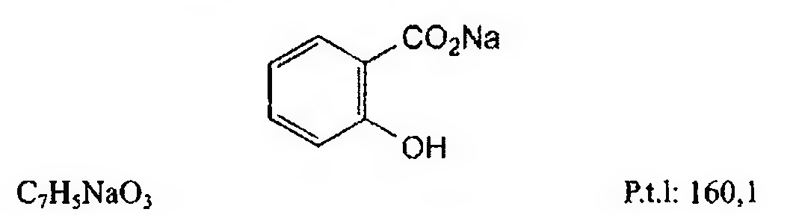

(Hình 11.587.1)

Natri salicylat là natri 2-hydroxybenzencarboxylat, phải chứa từ 99,0 % đến 101,0 % C7H5NaO3, tính theo chế phẩm đã làm khô.

Tính chất

Bột kết tinh trắng hoặc gần như trắng hay tinh thể nhỏ không màu hay hình vảy óng ánh.

Dễ tan trong nước, hơi tan trong ethanol 96 %.

Định tính

Có thể chọn một trong hai nhóm định tính sau:

Nhóm I: A, C.

Nhóm II: B, C.

A. Phổ hấp thụ hồng ngoại (Phụ lục 4.2) của chế phẩm phải phù hợp với phổ hấp thụ hồng ngoại của natri salicylat chuẩn.

B. Dung dịch S (xem Độ trong và màu sắc của dung dịch) phải cho phản ứng của salicylat (Phụ lục 8.1).

C. Chế phẩm phải cho phản ứng của natri (Phụ lục 8.1).

Độ trong và màu sắc của dung dịch

Dung dịch S: Hòa tan 5,0 g chế phẩm trong nước không có carbon dioxyd (TT) được chuẩn bị từ nước cất và pha loãng thành 50 ml với cùng dung môi.

Dung dịch S phải trong (Phụ lục 9.2) và không được có màu đậm hơn dung dịch màu mẫu VN6 (Phụ lục 9.3, phương pháp 2).

Giới hạn acid

Thêm 0,1 ml dung dịch đỏ phenol (TT) vào 20 ml dung dịch S, dung dịch có màu vàng. Lượng dung dịch natri hydroxyd 0,01 N (CĐ) cần dùng để làm màu của dung dịch chuyển sang màu đỏ tím không quá 2,0 ml.

Clorid

Không được quá 0,02 % (Phụ lục 9.4.5). Thêm 5 ml nước và 10 ml acid nitric loãng (TT) vào 5 ml dung dịch S, sau đó lọc. Pha loãng 10 ml dịch lọc thành 15 ml bằng nước và tiến hành thử.

Sulfat

Không được quá 0,06 % (Phụ lục 9.4.14). Pha loãng 2,5 ml dung dịch S thành 15 ml bằng nước và tiến hành thử.

Kim loại nặng

Không được quá 20 phần triệu (Phụ lục 9.4.8). Hòa tan 1,60 g chế phẩm trong 16 ml hỗn hợp nước - ethanol 96 % (5 : 10). Lấy 12 ml dung dịch tiến hành thử theo phương pháp 2. Dùng 10 ml dung dịch chì mẫu 2 phần triệu thu được bằng cách pha loãng từ dung dịch chì mẫu 100 phần triệu Pb (TT) với hỗn hợp nước - ethanol 96 % (5 : 10), để chuẩn bị mẫu đối chiếu.

Mất khối lượng do làm khô

Không được quá 0,5 % (Phụ lục 9.6). (1,00 g; 105 °C).

Định lượng

Hòa tan 0,130 g chế phẩm trong 30 ml acid acetic khan (TT). Chuẩn độ bằng dung dịch acid percloric 0,1 N (CĐ).

Xác định điểm kết thúc bằng phương pháp chuẩn độ đo điện thế (Phụ lục 10.2).

1 ml dung dịch acid percloric 0,1 N (CĐ) tương đương với 16,01 g C7H5NaO3.

Bảo quản

Trong bao bì kín, tránh ánh sáng.

Loại thuốc

Chống viêm, giảm đau.

Chế phẩm

Viên nén.

</break>

11.588. NATRI SULFACETAMID

Sulfacetamidum Natricum

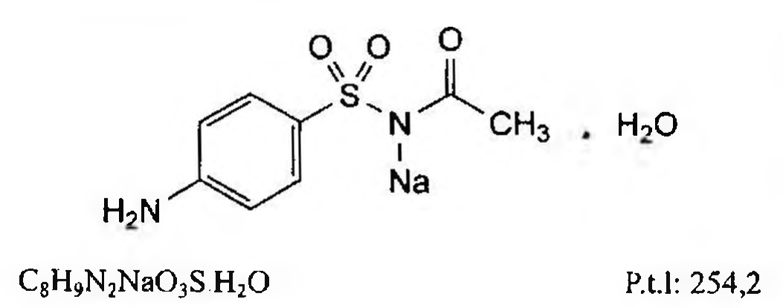

(Hình 11.588.1)

Natri sulfacetamid là natri acetyl[(4-aminophenyl)sulfonyl]azanid, phải chứa từ 99,0 % đến 101,0 % C8H9N2NaO3S, tính theo chế phẩm khan.

Tính chất

Bột kết tinh trắng hoặc trắng ánh vàng. Dễ tan trong nước, khó tan trong ethanol khan.

Định tính

Có thể chọn một trong hai nhóm định tính sau: Nhóm I: A, E.

Nhóm II: B, C, D, E.

A. Phổ hấp thụ hồng ngoại (Phụ lục 4.2) của chế phẩm phải phù hợp với phổ hấp thụ hồng ngoại của natri sulfacetamid chuẩn.

B. Hòa tan 0,1 g chế phẩm trong dung dịch đệm phosphat pH 7,0 (TT) và pha loãng thành 100,0 ml với cùng dung môi. Pha loãng 1,0 ml dung dịch thu được thành 100,0 ml bằng dung dịch đệm phosphat pH 7,0 (TT). Phổ hấp thụ ánh sáng (Phụ lục 4.1) của dung dịch thu được từ bước sóng 230 nm đến 350 nm có một cực đại hấp thụ tại bước sóng 255 nm. Độ hấp thụ riêng tại bước sóng cực đại từ 660 đến 720, tính theo chế phẩm khan.

C. Hòa tan 1 g chế phẩm trong 10 ml nước, thêm 6 ml dung dịch acid acetic 2 M (TT), lọc lấy tủa. Rửa tủa bằng một lượng nhỏ nước và sấy ở 100 °C đến 105 °C trong 4 h. Nhiệt độ nóng chảy của tủa thu được phải từ 181 °C đến 185 °C (Phụ lục 6.7).

D. Hòa tan khoảng 1 mg tủa thu được ở phản ứng định tính C trong 1 ml nước bằng cách đun nóng. Dung dịch thu được cho phản ứng của amin thơm bậc nhất (Phụ lục 8.1) với tủa màu đỏ cam tạo thành.

E. Dung dịch S (xem Độ trong và màu sắc của dung dịch) phải cho phản ứng của natri (Phụ lục 8.1).

Độ trong và màu sắc của dung dịch

Dung dịch S: Hòa tan 1,25 g chế phẩm trong nước không có carbon dioxyd (TT) và pha loãng thành 25 ml với cùng dung môi.

Dung dịch S phải trong (Phụ lục 9.2) và có màu không được đậm hơn dung dịch màu mẫu VL6 (Phụ lục 9.3, phương pháp 2).

pH

Từ 8,0 đến 9,5 (Phụ lục 6.2). Dùng dung dịch S để đo.

Tạp chất liên quan

Phương pháp sắc ký lỏng (Phụ lục 5.3). Chuẩn bị các dung dịch ngay trước khi dùng và tiến hành trong điều kiện tránh ánh sáng.

Pha động: Acid acetic băng - methanol - nước dùng cho sắc ký (1: 10: 89).

Dung dịch thử: Hòa tan 0,200 g chế phẩm trong pha động và pha loãng thành 10,0 ml với cùng dung môi.

Dung dịch đối chiếu (1): Hòa tan 5 mg natri sulfacetamid chuẩn và 5 mg sulfanilamid (TT) (tạp chất A) trong 1,0 ml pha động.

Dung dịch đối chiếu (2): Pha loãng 1,0 ml dung dịch thử thành 100,0 ml bằng pha động. Pha loãng 1,0 ml dung dịch thu được thành 10,0 ml bằng pha động.

Điều kiện sắc ký:

Cột kích thước (12,5 cm x 4 mm) được nhồi pha tĩnh end-capped octadecylsilyl silica gel dùng cho sắc ký (5 μm).

Detector quang phổ tử ngoại đặt ở bước sóng 254 nm.

Tốc độ dòng: 0,8 ml/phút.

Thể tích tiêm: 10 μl.

Cách tiến hành:

Tiến hành sắc ký với thời gian gấp 7 lần thời gian lưu của sulfacetamid.

Thời gian lưu tương đối so với sulfacetamid (thời gian lưu khoảng 5 phút) của tạp chất A khoảng 0,5. Kiểm tra tính phù hợp của hệ thống: Trên sắc ký đồ của dung dịch đối chiếu (1), độ phân giải giữa pic của tạp chất A và pic của sulfacetamid ít nhất là 5,0.

Giới hạn.

Hệ số hiệu chỉnh: Để tính hàm lượng, nhân diện tích pic của tạp chất A với 0,5.

Tạp chất A: Diện tích pic tạp chất A đã hiệu chỉnh không được lớn hơn 2 lần diện tích pic chính trên sắc ký đồ của dung dịch đối chiếu (2) (0,2 %).

Các tạp chất khác: Với mỗi tạp chất, diện tích pic không được lớn hơn diện tích pic chính trên sắc ký đồ của dung dịch đối chiếu (2) (0,10 %).

Tổng diện tích pic của tất cả các tạp chất không được lớn hơn 5 lần diện tích pic chính trên sắc ký đồ của dung dịch đối chiếu (2) (0,5 %).

Bỏ qua những pic có diện tích nhỏ hơn 0,5 lần diện tích pic chính trên sắc ký đồ của dung dịch đối chiếu (2) (0,05 %).

Ghi chú:

Tạp chất A: 4-aminobenzensulfonamid (sulfanilamid).

Tạp chất B: N-(4-sulfamoylphenyl)acetamid.

Tạp chất C: N-[[4-(acetylamino)phenyl]sulfonyl]acetamid.

Tạp chất D: 4,4'-sulfonyldianilin (dapson).

Sulfat

Không được quá 0,023 % (Phụ lục 9.4.14). Hòa tan 2,5 g chế phẩm trong nước cất và pha loãng thành 25 ml với cùng dung môi. Thêm 25 ml dung dịch acid acetic 2 M (TT), lắc 30 phút và lọc. Lấy 15 ml dịch lọc để thử.

Kim loại nặng

Không được quá 20 phần triệu (Phụ lục 9.4.8)

Lấy 12 ml dịch lọc thu được ở mục Sulfat tiến hành theo phương pháp 1. Dùng dung dịch chì mẫu 1 phần triệu Pb (TT) để chuẩn bị mẫu đối chiếu.

Nước

Từ 6,0 % đến 8,0 % (Phụ lục 10.3). Dùng 0,200 g chế phẩm.

Định lượng

Hòa tan 0,500 g chế phẩm trong hỗn hợp gồm 50 ml nước và 20 ml dung dịch acid hydrocloric 2 M (TT). Thêm 3 g kali bromid (TT), làm lạnh dung dịch trong nước đá và tiến hành phương pháp chuẩn độ bằng nitrit (Phụ lục 10.4).

Xác định điểm kết thúc bằng phương pháp đo điện.

1 ml dung dịch natri nitrit 0,1 M (CĐ) tương đương với 23,62 mg C8H9N2NaO3S.

Bảo quản

Tránh ánh sáng. Loại thuốc

Kháng khuẩn. Chế phẩm

Thuốc nhỏ mắt.

</break>

11.589. NATRI SULFAT

Natrii sulfas

Natri sulfat ngậm mười phân tử nước



(Hình 11.589.1)

Natri sulfat phải chứa từ 98,5 % đến 101,0 % Na2SO4, tính theo chế phẩm đã làm khô.

Tính chất

Bột kết tinh màu trắng hay gần như trắng hoặc tinh thể trong suốt không màu.

Dễ tan trong nước, thực tế không tan trong ethanol 96 %.

Tan một phần trong nước kết tinh của chính nó ở khoảng 33 °C.

Định tính

A. Chế phẩm phải cho phản ứng của natri (Phụ lục 8.1).

B. Chế phẩm phải cho phản ứng của sulfat (Phụ lục 8.1).

C. Chế phẩm phải đáp ứng phép thử Mất khối lượng do làm khô.

Độ trong và màu sắc của dung dịch

Dung dịch S: Hòa tan 5,0 g chế phẩm trong nước không có carbon dioxyd (TT) được chuẩn bị từ nước cất và pha loãng thành 100 ml với cùng dung môi.

Dung dịch S phải trong (Phụ lục 9.2) và không màu (Phụ lục 9.3, phương pháp 2).

Giới hạn acid - kiềm

Thêm 0,1 ml dung dịch xanh bromothymol (TT) vào 10 ml dung dịch S. Lượng dung dịch acid hydrocloric 0,01 N (CĐ) hoặc dung dịch natri hydroxyd 0,01 N (CĐ) cần dùng để làm dung dịch chuyển màu không quá 0,5 ml.

Clorid

Không được quá 0,02 % (Phụ lục 9.4.5). Pha loãng 5 ml dung dịch S thành 15 ml bằng nước và tiến hành thử.

Calci

Không được quá 0,02 % (Phụ lục 9.4.3), nếu chế phẩm được dùng để sản xuất thuốc tiêm truyền.

Pha loãng 10 ml dung dịch S thành 15 ml bằng nước cất và tiến hành thử.

Sắt

Không được quá 40 phần triệu (Phụ lục 9.4.13), nếu chế phẩm được dùng để sản xuất thuốc tiêm truyền.

Pha loãng 5 ml dung dịch S thành 10 ml bằng nước và tiến hành thử.

Magnesi

Không được quá 0,01 %, nếu chế phẩm được dùng để sản xuất thuốc tiêm truyền.

Thêm 1 ml glycerin 85 % (TT), 0,15 ml dung dịch vàng titan (TT), 0,25 ml dung dịch amoni oxalat 4 % (TT) và 5 ml dung dịch natri hydroxyd 2 M (TT) vào 10 ml dung dịch S, lắc đều. Dung dịch thu được nếu có màu hồng thì màu không được đậm hơn màu của dung dịch đối chiếu được chuẩn bị đồng thời trong cùng một điều kiện, nhưng thay 10 ml dung dịch S bằng hỗn hợp 5 ml dung dịch magnesi mẫu 10 phần triệu Mg (TT) và 5 ml nước.

Kim loại nặng

Không được quá 20 phần triệu (Phụ lục 9.4.8). Lấy 12 ml dung dịch S, tiến hành thử theo phương pháp 1.

Dùng dung dịch chì mẫu 1 phần triệu Pb (TT) để chuẩn bị mẫu đối chiếu.

Mất khối lượng do làm khô

Từ 52,0 % đến 57,0 % (Phụ lục 9.6). (1,000 g; 30 °C trong 1 h; sau đó 130 °C).

Định lượng

Hòa tan 0,250 g chế phẩm trong 40 ml nước. Thêm vào dung dịch thu được hỗn hợp gồm có 0,2 ml dung dịch acid hydrocloric 0,1 M (TT) và 80 ml methanol (TT). Chuẩn độ bằng dung dịch chì nitrat 0,1 M (CĐ). Xác định điểm tương đương bằng phương pháp chuẩn độ đo điện thế (Phụ lục 10.2) dùng điện cực chọn lọc chì làm điện cực chỉ thị và điện cực bạc - bạc clorid làm điện cực đối chiếu.

1 ml dung dịch chì nitrat 0,1 M (CĐ) tương đương với 14,20 mg Na2SO4.

Bảo quản

Trong bao bì kín. Loại thuốc

Thuốc nhuận tràng. Nhãn

Nhãn cần ghi rõ nếu chế phẩm phù hợp dùng để sản xuất thuốc tiêm.

</break>

11.590. NATRI SULFAT KHAN

Natrii sulfas anhydricum



(Hình 11.590.1)

Natri sulfat khan phải chứa từ 98,5 % đến 101,0 % Na2SO4, tính theo chế phẩm đã làm khô.

Tính chất

Bột trắng hoặc gần như trắng, hút ẩm. Dễ tan trong nước.

Định tính

A. Chế phẩm phải cho phản ứng của natri (Phụ lục 8.1).

B. Chế phẩm phải cho phản ứng của sulfat (Phụ lục 8.1).

C. Chế phẩm phải đáp ứng phép thử Mất khối lượng do làm khô.

Độ trong và màu sắc của dung dịch

Dung dịch S: Hòa tan 2,2 g chế phẩm trong nước không có carbon dioxyd (TT) được chuẩn bị từ nước cất và pha loãng thành 100 ml với cùng dung môi.

Dung dịch S phải trong (Phụ lục 9.2) và không màu (Phụ lục 9.3, phương pháp 2).

Giới hạn acid - kiềm

Thêm 0,1 ml dung dịch xanh bromothymol (TT) vào 10 ml dung dịch S. Lượng dung dịch acid hydrocloric 0,01 N (CĐ) hoặc dung dịch natri hydroxyd 0,01 N (CĐ) cần dùng để làm dung dịch chuyển màu không quá 0,5 ml.

Clorid

Không được quá 0,045 % (Phụ lục 9.4.5). Pha loãng 5 ml dung dịch S thành 15 ml bằng nước và tiến hành thử.

Calci

Không được quá 0,045 % (Phụ lục 9.4.3), nếu chế phẩm được dùng để sản xuất thuốc tiêm truyền.

Pha loãng 10 ml dung dịch S thành 15 ml bằng nước cất và tiến hành thử.

Sắt

Không được quá 90 phần triệu (Phụ lục 9.4.13), nếu chế phẩm được dùng để sản xuất thuốc tiêm truyền. Pha loãng 5 ml dung dịch S thành 10 ml bằng nước và tiến hành thử.

Magnesi

Không được quá 0,02 %, nếu chế phẩm được dùng để sản xuất thuốc tiêm truyền.

Thêm 1 ml glycerin 85 % (TT), 0,15 ml dung dịch vàng titan (TT), 0,25 ml dung dịch amoni oxalat 4 % (TT) và 5 ml dung dịch natri hydroxyd 2 M (TT) vào 10 ml dung dịch S, lắc đều. Dung dịch thu được nếu có màu hồng thì màu không được đậm hơn màu của dung dịch đối chiếu được chuẩn bị đồng thời trong cùng một điều kiện, nhưng thay 10 ml dung dịch S bằng hỗn hợp 5 ml dung dịch magnesi mẫu 10 phần triệu Mg (TT) và 5 ml nước.

Kim loại nặng

Không được quá 45 phần triệu (Phụ lục 9.4.8). Lấy 12 ml dung dịch S, tiến hành thử theo phương pháp 1.

Dùng dung dịch chì mẫu 1 phần triệu Pb (TT) để chuẩn bị mẫu đối chiếu.

Mất khối lượng do làm khô

Không được quá 0,5 % (Phụ lục 9.6). (1,000 g; 130 °C).

Định lượng

Hòa tan 0,100 g chế phẩm trong 40 ml nước. Thêm vào dung dịch thu được hỗn hợp gồm có 0,2 ml dung dịch acid hydrocloric 0,1 M (TT) và 80 ml methanol (TT). Chuẩn độ bằng dung dịch chì nitrat 0,1 M (CĐ). Xác định điểm tương đương bằng phương pháp chuẩn độ đo điện thế (Phụ lục 10.2) dùng điện cực chọn lọc chì làm điện cực chỉ thị và điện cực bạc - bạc clorid làm điện cực đối chiếu.

1 ml dung dịch chì nitrat 0,1 M (CĐ) tương đương với 14,20 mg Na2SO4.

Bảo quản

Trong bao bì kín. Loại thuốc

Thuốc nhuận tràng. Nhãn

Nhãn cần ghi rõ nếu chế phẩm phù hợp dùng để sản xuất thuốc tiêm.

</break>

11.591. NATRI THIOSULFAT

Natrii thiosulfas

Natri hyposulfit



(Hình 11.591.1)

Natri thiosulfat phải chứa từ 99,0 % đến 101,0 % Na2S2O3.5H2O.

Tính chất

Tinh thể trong, không màu, lên hoa trong không khí khô. Rất tan trong nước, thực tế không tan trong ethanol 96 %, tan trong nước kết tinh của nó ở khoảng 49 °C.

Định tính

Dung dịch S: Hòa tan 10,0 g chế phẩm trong nước không có carbon dioxyd (TT) và pha loãng thành 100 ml với cùng dung môi.

A. Chế phẩm làm mất màu dung dịch iod - iodid (TT).

B. Lấy 0,5 ml dung dịch S, thêm 0,5 ml nước, 2 ml dung dịch bạc nitrat 0,1 N có tủa trắng chuyển nhanh sang vàng rồi dần dần sang đen.

C. Lấy 2,5 ml dung dịch S, thêm 2,5 ml nước, 1 ml acid hydrocloric (TT), sẽ xuất hiện tủa lưu huỳnh và khí bay ra sẽ làm xanh giấy tẩm hồ tinh bột có iodat (TT).

D. 1 ml dung dịch S phải cho phản ứng (A) của ion natri (Phụ lục 8.1)

Độ trong và màu sắc của dung dịch

Hòa tan 10,0 g chế phẩm trong 50 ml nước cất, thêm 1 ml dung dịch natri hydroxyd 0,1 M (TT) và pha loãng thành 100 ml bằng nước cất.

Dung dịch vừa pha xong phải trong (Phụ lục 9.2) và không màu (Phụ lục 9.3, phương pháp 2).

pH

Từ 6,0 đến 8,4 (Phụ lục 6.2). Dùng dung dịch S vừa pha xong để đo.

Sulfat và sulfit

Không được quá 0,2 % (Phụ lục 9.4.14). Pha loãng 2,5 ml dung dịch S vừa pha xong thành 10 ml bằng nước cất. Hút 3 ml dung dịch thu được, thêm 2 ml dung dịch iod - iodid (TT), thêm tiếp từng giọt dung dịch iod- iodid (TT) cho đến khi có màu vàng rất nhạt bền vững.

Pha loãng với nước cất thành 15 ml và tiến hành thử.

Sulfid

Thêm 0,5 ml dung dịch natri nitroprusiat 0,5 % (TT) mới pha vào 10 ml dung dịch S, dung dịch thu được không được có màu tím.

Kim loại nặng

Không được quá 10 phần triệu. Thêm 0,05 ml dung dịch natri sulfid (TT) vào 10,0 ml dung dịch S, để yên 2 phút. Dung dịch thu được không được có màu đậm hơn màu của dung dịch đối chiếu có chứa 10 ml dung dịch chì mẫu 1 phần triệu Pb (TT) và 0,05 ml dung dịch natri sulfid (TT).

Định lượng

Hòa tan 0,500 g chế phẩm trong 20 ml nước và chuẩn độ bằng dung dịch iod 0,1 N (CĐ). Vào lúc cuối chuẩn độ, thêm 1 ml dung dịch hồ tinh bột (TT) làm chỉ thị.

1 ml dung dịch iod 0,1 N (CĐ) tương đương với 24,82 mg

Bảo quản

Trong bao bì kín. Loại thuốc

Điều trị ngộ độc cyanid. Chế phẩm

Thuốc tiêm, viên nén.

</break>

11.592. VIÊN NÉN NATRI THIOSULFAT

Tabellae Natrii thiosulfatis

Là viên nén bao tan trong ruột chứa natri thiosulfat.

Chế phẩm phải đáp ứng các yêu cầu trong chuyên luận “Thuốc viên nén” (Phụ lục 1.20) và các yêu cầu sau đây:

Hàm lượng natri thiosulfat, Na₂S₂O₃.5H₂O, từ 95,0 % đến 105,0 % so với lượng ghi trên nhãn.

Định tính

Dùng dịch S: Loại bỏ lớp bao của viên, nghiền thành bột mịn. Lấy lượng bột chế phẩm tương ứng với khoảng 1,0 g natri thiosulfat hòa tan trong 10 ml nước không có carbon dioxid (TT), lọc.

A. Dung dịch S cho phản ứng của ion natri (Phụ lục 8.1).

B. Lấy 1 ml dung dịch S, thêm vài giọt dung dịch iod 0.1 N (TT), mất màu.

C. Lấy 1 ml dung dịch S, thêm 1 ml acid hydrocloric (TT), sẽ xuất hiện tủa lưu huỳnh và có mùi của lưu huỳnh dioxid.

D. Lấy 1 ml dung dịch S, thêm 2 ml dung dịch bạc nitrat 0,1 N (TT), sẽ xuất hiện tủa trắng chuyển nhanh sang vàng rồi dần dần sang đen.

Độ rã

Viên phải đáp ứng yêu cầu trong mục “Phép thử độ rã của viên bao tan trong ruột” (Phụ lục 11.7).

Định lượng

Cân 20 viên đã loại bỏ lớp bao, tính khối lượng trung bình và nghiền thành bột mịn. Cân chính xác lượng bột viên nghiền mịn tương ứng khoảng 0,5 g natri thiosulfat, hòa tan trong 20 ml nước và chuẩn độ bằng dung dịch iod 0.1 N (CĐ). Vào lúc cuối chuẩn độ, thêm 1 ml dung dịch hồ tinh bột (TT).

1 ml dung dịch iod 0,1 N (CĐ) tương đương với 24,82 mg

Bảo quản

Trong bao bì kín, nơi khô mát, tránh ánh sáng. Loại thuốc

Thuốc giải độc. Chống nấm. Hàm lượng thường dùng 0,33 g.

</break>

11.593. NEOMYCIN SULFAT

Neomycini sulfas

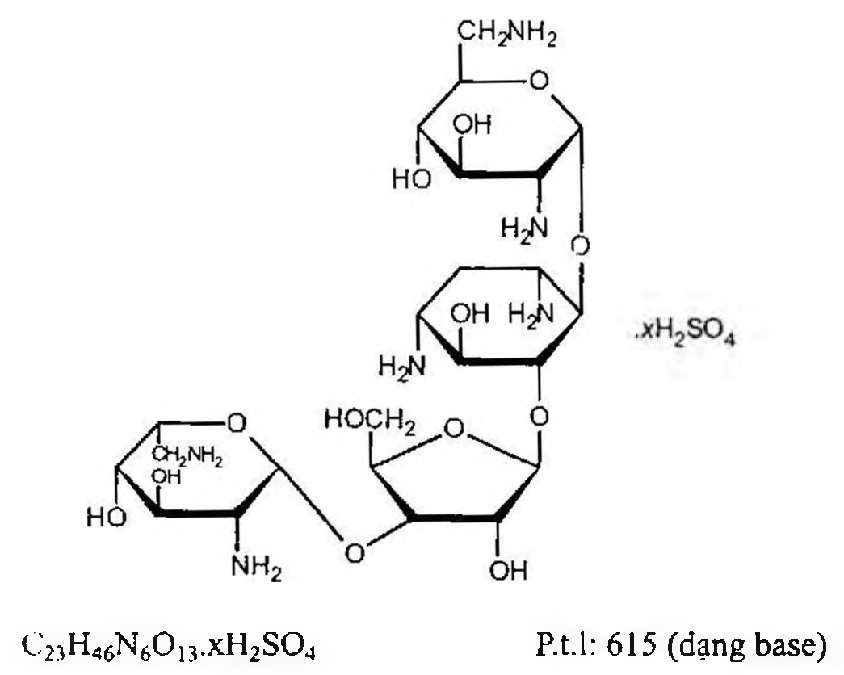

(Hình 11.593.1)

Neomycin sulfat là hỗn hợp muối sulfat của các chất được sản xuất bằng cách nuôi cấy một số chủng

Streptomyces fradiae chọn lọc, thành phần chính là muối sulfat của 2-deoxy-4-O-(2,6-diamino-2,6-dideoxy-α-D- glucopyranosyl)-5-O-[3-(O-(2,6-diamino-2,6-dideoxy-

β-L-idopyranosyl)-β-D-ribofuranosyl]-D-streptamin - (neomycin B). Hoạt lực không được nhỏ hơn 680 IU trong 1 mg, tính theo chế phẩm đã làm khô.

Tính chất

Bột màu trắng hoặc trắng ngà, hút ẩm. Rất dễ tan trong nước, rất khó tan trong ethanol 96 %, thực tế không tan trong aceton.

Định tính

A. Trong phần Neomycin C, vết chính trên sắc ký đồ của dung dịch thử phải phù hợp về vị trí, màu sắc và kích thước với vết chính trên sắc ký đồ của dung dịch đối chiếu (3).

B. Chế phẩm phải cho phản ứng (A) của ion sulfat (Phụ lục 8.1).

pH

Hòa tan 0,1 g chế phẩm trong nước không có carbon dioxid (TT) và pha loãng thành 10 ml với cùng dung môi,

Dung dịch có pH từ 5,0 đến 7,5 (Phụ lục 6.2). Góc quay cực riêng

Từ +53,5° đến +59,0°, tính theo chế phẩm đã làm khô (Phụ lục 6.4).

Hòa tan 1,00 g chế phẩm trong nước và pha loãng thành 10,0 ml với cùng dung môi.

Neamin

Không được quá 2 %. Phương pháp sắc ký lớp mỏng (Phụ lục 5.4).

Bản mỏng: Silica gel H.

Dung môi khai triển: Dicloromethan - amoniac - methanol (10:20:30).

Dung dịch thử: Hòa tan 0,250 g chế phẩm trong nước và pha loãng thành 10,0 ml với cùng dung môi.

Dung dịch đối chiếu (1): Hòa tan 0,5 mg neamin chuẩn trong 1,0 ml nước.

Dung dịch đối chiếu (2): Trộn 0,5 ml dung dịch thử và 0,5 ml dung dịch đối chiếu (1).

Cách tiến hành: Chấm riêng biệt lên bản mỏng 5 µl thành dải 5 mm mỗi dung dịch trên. Để khô vết. Triển khai sắc ký tới khi dung môi đi được ít nhất 8 cm. Sấy bản mỏng ở 100 °C đến 105 °C trong 10 phút. Phun thuốc thử ninhydrin và kẽm clorid (TT) và sấy bản mỏng ở 110 °C trong 15 phút. Phun bản mỏng lần nữa với thuốc thử trên và sấy lại ở 110 °C trong 15 phút. Trên sắc ký đồ của dung dịch thử, vết tương ứng với neamin không được đậm hơn vết trên sắc ký đồ của dung dịch đối chiếu (1). Phép thử chỉ có giá trị khi sắc ký đồ của dung dịch đối chiếu (2) cho 2 vết chính tách rõ rệt.

Neomycin C

Phương pháp sắc ký lớp mỏng (Phụ lục 5.4). Bản mỏng: Silica gel.

Dung môi khai triển: Methanol - dung dịch natri clorid 20 % (20:80).

Dung dịch thử: Hòa tan 40 mg chế phẩm trong nước và pha loãng thành 5,0 ml với cùng dung môi.

Dung dịch đối chiếu (1): Hòa tan 30 mg framycetin sulfat chuẩn trong nước và pha loãng thành 25,0 ml với cùng dung môi.

Dung dịch đối chiếu (2): Pha loãng 5,0 ml dung dịch đối chiếu (1) thành 25,0 ml bằng nước.

Dung dịch đối chiếu (3): Hòa tan 40 mg neomycin sulfat chuẩn trong nước và pha loãng thành 5,0 ml với cùng dung môi.

Cách tiến hành: Chấm riêng biệt lên bản mỏng 5 µl thành dải 5 mm mỗi dung dịch trên. Triển khai sắc ký tới khi dung môi đi được ít nhất 12 cm. Sấy bản mỏng ở 100 °C đến 105 °C trong 10 phút. Phun dung dịch ninhydrin (TT) và sấy ở 100 °C đến 105 °C trong 10 phút. Trên sắc ký đồ của dung dịch thử, vết neomycin C (có Rf hơi nhỏ hơn Rf của vết chính) không được đậm hơn vết của dung dịch đối chiếu (1) (15 %), nhưng phải đậm hơn vết của dung dịch đối chiếu (2) (3 %). Phép thử chỉ có giá trị khi trên sắc ký đồ của dung dịch đối chiếu (3) có một vết với R; hơi nhỏ hơn R; của vết chính.

Sulfat

Từ 27,0 % đến 31,0 % sulfat (SO₄) tính theo chế phẩm đã làm khô.

Hòa tan 0,250 g chế phẩm trong 100 ml nước và điều chỉnh đến pH 11 bằng amoniac (TT). Thêm 10,0 ml dung dịch bari clorid 0,1 M (CĐ) và khoảng 0,5 mg đỏ eriochrom T (TT). Chuẩn độ bằng dung dịch Trilon B 0,1 M (CĐ), khi dung dịch bắt đầu chuyển màu, thêm 50 ml ethanol 96 % (TT), tiếp tục chuẩn độ đến khi màu xanh tím biến mất.

1 ml dung dịch bari clorid 0,1 M (CĐ) tương đương với 9,606 mg sulfat (SO₄).

Mất khối lượng do làm khô

Không được quá 8,0 % (Phụ lục 9.6). (1,000 g, 60 °C, áp suất không quá 0,7 kPa, phosphor pentoxyd, 3 giờ).

Tro sulfat

Không được quá 1,0 % (Phụ lục 9.9, phương pháp 2). Dùng 1,0 g chế phẩm.

Định lượng

Xác định hoạt lực thuốc kháng sinh bằng phương pháp

Thử vi sinh vật (Phụ lục 13.9). Bảo quản

Trong bao bì kín, tránh ánh sáng. Loại thuốc

Kháng sinh nhóm aminoglycosid. Chế phẩm

Viên nén, dung dịch uống, dịch nhỏ mắt, nhỏ tai, mỡ tra mắt, mỡ và kem bôi ngoài da.

</break>

11.594. THUỐC NHỎ MẮT NEOMYCIN

Collyrium Neomycini

Thuốc nhỏ mắt neomycin là dung dịch vô khuẩn của neomycin sulfat trong nước. Có thể có thêm tá dược thích hợp.

Chế phẩm phải đáp ứng các yêu cầu trong chuyên luận “Thuốc nhỏ mắt” (Phụ lục 1.14) và các yêu cầu sau đây:

Hàm lượng neomycin từ 90,0 % đến 130,0 % so với lượng ghi trên nhãn.

Tính chất

Dung dịch trong suốt, không màu đến vàng nhạt.

Định tính

A. Phương pháp sắc ký lớp mỏng (Phụ lục 5.4). Bản mỏng: Silica gel G.

Dung môi khai triển: Methanol - amoniac 13,5 M - cloroform (60 : 40 : 20)

Dung dịch thử: Dung dịch chế phẩm. Dung dịch đối chiếu (1): Dung dịch neomycin sulfat chuẩn 0,5 %,

Dung dịch đối chiếu (2): Dung dịch chứa đồng lượng thể tích của dung dịch thử và dung dịch đối chiếu (1).

Cách tiến hành: Chấm riêng biệt lên bản mỏng một lượng thể tích dung dịch chế phẩm tương đương với 3,5 IU neomycin, 1 μl dung dịch đối chiếu (1), 1 μl dung dịch đối chiếu (2).

Triển khai sắc ký đến khi dung môi đi được khoảng 15 cm. Lấy bản mỏng ra và để khô ngoài không khí, phun dung dịch ninhydrin 1 % trong butanol và sấy ở 105 °C trong 2 min.

Vệt chính màu đỏ trên sắc ký đồ của dung dịch thử phải tương ứng về vị trí, hình dạng, màu sắc với vết chính trên sắc ký đồ của dung dịch đối chiếu (1) và trên sắc ký đồ của dung dịch đối chiếu (2) chỉ cho 1 vết chính màu đỏ duy nhất.

B. Dung dịch chế phẩm phải cho phản ứng của sulfat (Phụ lục 8.1).

pH

Từ 6,0 đến 7,0 (Phụ lục 6.2).

Định lượng

Lấy chính xác một thể tích chế phẩm có chứa 17 500 IU neomycin vào bình định mức 50 ml, thêm nước vừa đủ đến vạch, lắc đều. Tiến hành định lượng theo Phụ lục 13.9

Xác định hoạt lực thuốc kháng sinh bằng phương pháp thử vi sinh vật.

Bảo quản

Tránh ánh sáng.

Loại thuốc

Kháng sinh nhóm aminoglycosid. Hàm lượng thường dùng 17 000 IU/10 ml, 34 000 IU/10 ml.

</break>

11.595. NEVIRAPIN KHAN

Nevirapinum anhydricum

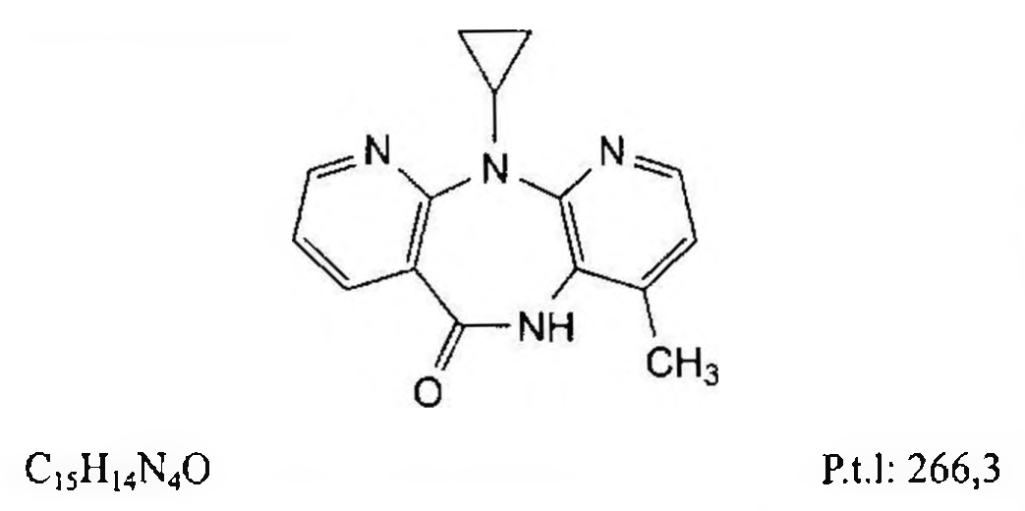

(Hình 11.595.1)

Nevirapin khan là 11-cyclopropyl-4-methyl-5,11-dihydro-6H-dipyrido [3,2-b:2',3'-e][1,4]diazepin-6-on, phải chứa từ 97,5 % đến 102,0 % C₁₅H₁₅N₅O, tính theo chế phẩm đã làm khô.

Tính chất

Bột màu trắng hay gần như trắng. Thực tế không tan trong nước, hơi tan hoặc khó tan trong methylen clorid, khó tan trong methanol.

Định tính

A. Phổ hấp thụ hồng ngoại (Phụ lục 4.2) của chế phẩm phải phù hợp với phổ hấp thụ hồng ngoại của nevirapin chuẩn.

B. Chế phẩm phải đáp ứng yêu cầu của phép thử Mất khối lượng do làm khô.

Tạp chất liên quan

Phương pháp sắc ký lỏng (Phụ lục 5.3).

Pha động: Acetonitril - dung dịch amoni dihydrophosphat 0,288 % được điều chỉnh đến pH 5,0 bằng dung dịch natri hydroxyd loãng (20 : 80).

Dung dịch thử (1): Hòa tan 24,0 mg chế phẩm trong hỗn hợp 4 ml acetonitril (TT) và 80 ml pha động, siêu âm đến khi tan hoàn toàn và pha loãng thành 100,0 ml với pha động.

Dung dịch thử (2): Pha loãng 3,0 ml dung dịch thử (1) thành 25,0 ml với pha động.

Dung dịch đối chiếu (1): Pha loãng 1,0 ml dung dịch thử (1) thành 100,0 ml với pha động. Pha loãng 5,0 ml dung dịch thu được thành 50,0 ml với pha động.

Dung dịch đối chiếu (2): Thêm 2,0 ml pha động vào một lọ nevirapin chuẩn dùng để định tính pic (có chứa tạp A, B và C), lắc và siêu âm trong 1 min.

Dung dịch đối chiếu (3): Hòa tan 24,0 mg nevirapin khan chuẩn trong hỗn hợp 4 ml acetonitril (TT) và 80 ml pha động, siêu âm đến khi tan hoàn toàn và pha loãng thành 100,0 ml với pha động. Pha loãng 3,0 ml dung dịch thu được thành 25,0 ml với pha động.

Điều kiện sắc ký:

Cột kích thước (15 cm x 4,6 mm) được nhồi pha tĩnh hexadecylamidylsilyl silica gel dùng cho sắc ký (5 μm).

Nhiệt độ cột: 35 °C.

Detector quang phổ tử ngoại đặt ở bước sóng 220 nm.

Tốc độ dòng: 1,0 ml/min.

Thể tích tiêm: 50 μl.

Cách tiến hành:

Tiến hành sắc ký với dung dịch thử (1), dung dịch đối chiếu (1) và (2).

Tiến hành sắc ký với thời gian gấp 10 lần thời gian lưu của nevirapin.

Định tính các tạp chất: Sử dụng sắc ký đồ cung cấp kèm theo nevirapin chuẩn dùng để định tính pic và sắc ký đồ thu được từ dung dịch đối chiếu (2) để định tính các pic tạp chất A, B và C.

Thời gian lưu tương đối so với nevirapin (thời gian lưu khoảng 8 min) của tạp chất B khoảng 0,7; tạp chất A khoảng 1,5 và tạp chất C khoảng 2,8.

Kiểm tra tính phù hợp của hệ thống: Trên sắc ký đồ dung dịch đối chiếu (2), hệ số phân giải giữa pic tạp chất B và pic nevirapin không nhỏ hơn 5.

Giới hạn:

Trên sắc ký đồ của dung dịch thử (1):

Tạp chất A, B, C: Với mỗi tạp chất, diện tích pic không được lớn hơn 2 lần diện tích pic chính trên sắc ký đồ của dung dịch đối chiếu (1) (0,2 %).

Các tạp chất khác: Với mỗi tạp chất, diện tích pic không được lớn hơn diện tích pic chính trên sắc ký đồ của dung dịch đối chiếu (1) (0,1 %).

Tổng diện tích của tất cả các pic tạp chất không được lớn hơn 6 lần diện tích pic chính trên sắc ký đồ của dung dịch đối chiếu (1) (0,6 %).

Bỏ qua các pic có diện tích nhỏ hơn 0,5 lần diện tích pic chính trên sắc ký đồ của dung dịch đối chiếu (1) (0,05 %).

Ghi chú:

Tạp chất A: 11-ethyl-4-methyl-5,11-dihydro-6H-dipyrido[3,2-b:2',3'-e][1,4]diazepin-6-on.

Tạp chất B: 4-methyl-5,11-dihydro-6H-dipyrido[3,2-b:2',3'-e][1,4]diazepin-6-on.

Tạp chất C: 4-methyl-11-propyl-5,11-dihydro-6H-dipyrido[3,2-b:2',3'-e][1,4]diazepin-6-on.

Kim loại nặng

Không được quá 20 phần triệu (Phụ lục 9.4.8)

Lấy 0,50 g chế phẩm, tiến hành thử theo phương pháp 7.

Dùng 1,0 ml dung dịch chì mẫu 10 phần triệu Pb (TT) để chuẩn bị mẫu đối chiếu.

Mất khối lượng do làm khô

Không được quá 0,5 % (Phụ lục 9.6). (1,000 g; 105 °C).

Tro sulfat

Không được quá 0,1 % (Phụ lục 9.9, phương pháp 2)

Dùng 1,0 g chế phẩm.

Định lượng

Phương pháp sắc ký lỏng (Phụ lục 5.3). Tiến hành như mô tả trong phần Tạp chất liên quan với những thay đổi sau:

Tiến hành sắc ký với 25 μl dung dịch thử (2) và dung dịch đối chiếu (3)

Tính hàm lượng phần trăm nevirapin (C₁₅H₁₄N₄O) trong chế phẩm dựa vào diện tích pic của dung dịch thử (2), dung dịch đối chiếu (3) và hàm lượng C₁₅H₁₄N₄O trong nevirapin khan chuẩn.

Bảo quản

Tránh ánh sáng.

Loại thuốc

Ức chế enzym phiên mã ngược không nucleosid kháng HIV.

Chế phẩm

Thuốc viên nén, hỗn dịch uống.

</break>

11.596. VIÊN NÉN NEVIRAPIN

Tabellae Nevirapini

Là viên nén hoặc viên nén bao phim chứa nevirapin.

Chế phẩm phải đáp ứng các yêu cầu trong chuyên luận "Thuốc viên nén" (Phụ lục 1.20) và các yêu cầu sau đây:

Hàm lượng nevirapin, C₁₅H₁₄N₄O, từ 90,0 % đến 110,0 % so với lượng ghi trên nhãn.

Định tính

A. Lắc một lượng bột viên đã nghiền mịn, tương ứng với khoảng 0,02 g nevirapin, với 100 ml methanol (TT), lọc và pha loãng 5 ml dịch lọc thành 50 ml với methanol (TT).

Phổ hấp thụ tử ngoại (Phụ lục 4.1) của dung dịch thu được ở dải sóng từ 220 nm đến 350 nm phải phù hợp với phổ của dung dịch nevirapin chuẩn có nồng độ tương đương, trong cùng dung môi.

B. Trong phần Định lượng, pic chính trên sắc ký đồ của dung dịch thử phải có thời gian lưu tương ứng với thời gian lưu của pic nevirapin trên sắc ký đồ của dung dịch chuẩn.

Độ hòa tan (Phụ lục 11.4)

Thiết bị: Kiểu cánh khuấy.

Môi trường hòa tan: 900 ml dung dịch acid hydrocloric 0,1 M (TT).

Tốc độ quay: 50 vòng/min.

Thời gian: 45 min.

Cách tiến hành: Sau thời gian thử qui định, lấy một phần dịch hòa tan, lọc, pha loãng bằng môi trường hòa tan để được dung dịch có nồng độ nevirapin khoảng 0,02 mg/ml.

Đo độ hấp thụ của dung dịch thử ở bước sóng cực đại khoảng 313 nm (Phụ lục 4.1), cốc đo dày 1 cm, mẫu trắng là môi trường hòa tan. So sánh với dung dịch nevirapin chuẩn có cùng nồng độ pha trong môi trường hòa tan.

Yêu cầu: Không ít hơn 70% (Q) lượng nevirapin, C₁₅H₁₄N₄O, so với lượng ghi trên nhãn được hòa tan trong 45 min.

Tạp chất liên quan

Phương pháp sắc ký lỏng (Phụ lục 5.3).

Dung dịch đệm phosphat pH 3,0, pha động, dung dịch chuẩn, dung dịch thử và điều kiện sắc ký: Chuẩn bị như mục Định lượng.

Cách tiến hành:

Tiến hành sắc ký đối với dung dịch thử và ghi lại sắc ký đồ trong khoảng thời gian gấp 6 lần thời gian lưu của pic nevirapin.

Hàm lượng các tạp chất nếu có trên sắc ký đồ của dung dịch thử được tính theo phương pháp chuẩn hóa (Phụ lục Các kỹ thuật tách sắc ký).

Giới hạn: Mỗi tạp chất không được quá 1,0 %, tổng các tạp chất không được quá 2,0 %. Bỏ qua các pic của mẫu trắng và các pic có diện tích nhỏ hơn 0,05 %.

Định lượng

Phương pháp sắc ký lỏng (Phụ lục 5.3).

Dung dịch đệm phosphat pH 3,0: Hòa tan 12,0 g natri dihydrophosphat khan (TT) trong 800 ml nước, điều chỉnh đến pH 3,0 ± 0,05 bằng acid phosphoric (TT) và pha loãng bằng nước vừa đủ 1000 ml.

Pha động: Acetonitril + methanol - dung dịch đệm phosphat pH 3,0 (20: 20: 60).

Dung dịch chuẩn: Hòa tan một lượng nevirapin chuẩn trong pha động để thu được dung dịch có nồng độ nevirapin, C₁₅H₁₄N₄O, khoảng 0,5 mg/ml.

Dung dịch thử: Cân 20 viên, xác định khối lượng trung bình viên và nghiền thành bột mịn. Cân chính xác một lượng bột viên tương ứng với khoảng 50 mg nevirapin, vào bình định mức 100 ml, thêm 80 ml pha động và lắc siêu âm 15 min. Pha loãng bằng pha động vừa đủ đến vạch, lắc đều và lọc.

Điều kiện sắc ký:

Cột kích thước (25 cm x 4,6 mm) được nhồi pha tĩnh C₁₈ (5 μm).

Detector quang phổ tử ngoại đặt ở bước sóng 230 nm.

Tốc độ dòng: 1,2 ml/min.

Thể tích tiêm: 20 μl.

Cách tiến hành:

Kiểm tra tính phù hợp của hệ thống sắc ký: Tiến hành sắc ký với dung dịch chuẩn, số đĩa lý thuyết của cột tính theo pic nevirapin không được nhỏ hơn 7500; hệ số đối xứng của pic nevirapin không được lớn hơn 1,5 và độ lệch chuẩn tương đối của diện tích pic nevirapin từ 6 lần tiêm lặp lại dung dịch chuẩn không được lớn hơn 2,0 %,

Tiến hành sắc ký lần lượt đối với dung dịch chuẩn và dung dịch thử.

Tính hàm lượng nevirapin, C₁₅H₁₄N₄O, có trong một đơn vị chế phẩm dựa vào diện tích pic nevirapin thu được từ dung dịch thử, dung dịch chuẩn và hàm lượng C₁₅H₁₄N₄O trong nevirapin chuẩn.

Bảo quản

Trong đồ đựng kín. Để nơi khô mát, tránh ánh sáng.

Loại thuốc

Kháng virus. Hàm lượng thường dùng 200 mg.

</break>

11.597. NHÔM HYDROXYD KHÔ

Aluminii hydroxydum siccum

Nhôm hydroxyd khô là nhôm oxyd ngậm nước, phải chứa từ 47,0 % đến 60,0 % Al₂O₃ (P.L: 102,0).

Tính chất

Bột trắng vô định hình. Thực tế không tan trong nước, tan trong các acid vô cơ loãng và trong các dung dịch hydroxyd kiềm.

Định tính

Dung dịch S: Hòa tan 1,25 g chế phẩm trong 7,5 ml acid hydrocloric (TT) bằng cách đun nóng trên cách thủy và pha loãng thành 50 ml bằng nước.

Dung dịch S phải cho phản ứng của ion nhôm (Phụ lục 8.1).

Độ trong và màu sắc của dung dịch

Dung dịch S không được đục hơn hỗn dịch đối chiếu số II (Phụ lục 9.2) và màu không được đậm hơn màu mẫu V₆ (Phụ lục 9.3, phương pháp 2).

Giới hạn kiềm

Lắc 1,0 g chế phẩm với 20 ml nước không có carbon dioxyd (TT) trong 1 min và lọc. Thêm vào 10 ml dịch lọc, 0,1 ml dung dịch phenolphtalein (TT). Dung dịch nếu có màu hồng, phải mất màu khi cho thêm 0,3 ml dung dịch acid hydrocloric 0,1 N (CĐ).

Khả năng trung hòa

Tiến hành phép thử ở 37 °C. Hòa tan 0,5 g chế phẩm trong 100 ml nước, đun nóng, thêm 100,0 ml dung dịch acid hydrocloric 0,1 N (CĐ) đã được làm nóng trước và khuấy liên tục. pH của dung dịch sau 10 min, 15 min và 20 min không được dưới 1,8; 2,3 và 3,0 và ở bất kỳ thời điểm nào cũng không được quá 4,5.

Thêm 10,0 ml dung dịch acid hydrocloric 0,5 N (CĐ) đã được làm nóng trước, khuấy liên tục trong 1 h và chuẩn độ bằng dung dịch natri hydroxyd 0,1 N (CĐ) đến pH 3,5. Lượng dung dịch natri hydroxyd 0,1 N (CĐ) đã dùng không được quá 35,0 ml.

Clorid

Không được quá 1 % (Phụ lục 9.4.5). Hòa tan 0,1 g chế phẩm trong 10 ml dung dịch acid nitric loãng (TT) bằng cách làm nóng và pha loãng thành 100 ml bằng nước. Pha loãng 5 ml dung dịch thu được thành 15 ml bằng nước và tiến hành thử.

Sulfat

Không được quá 0,5 % (Phụ lục 9.4.14). Pha loãng 4 ml dung dịch S thành 100 ml bằng nước. Lấy 15 ml dung dịch thu được và tiến hành thử.

Arsen

Không được quá 4 phần triệu (Phụ lục 9.4.2). Lấy 10 ml dung dịch S tiến hành thử theo phương pháp A.

Kim loại nặng

Không được quá 20 phần triệu (Phụ lục 9.4.8).

Trung hòa 10 ml dung dịch S bằng amoniac đậm đặc (TT), dùng dung dịch vàng metanil (TT) làm chỉ thị ngoại. Lọc nếu cần, rồi pha loãng thành 100 ml bằng nước. Lấy 12 ml dung dịch thu được tiến hành thử theo phương pháp 1.

Dùng 10 ml dung dịch chì mẫu 1 phần triệu Pb (TT) để chuẩn bị mẫu đối chiếu.

Giới hạn nhiễm khuẩn

Tổng số vi sinh vật hiếu khí: Không được quá 10³ CFU/g.

Xác định bằng phương pháp đĩa thạch (Phụ lục 13.6).

Chế phẩm không được có vi khuẩn đường ruột, các vi khuẩn Gram âm khác và Escherichia coli (Phụ lục 13.6).

Định lượng

Hòa tan 0,800 g chế phẩm trong 10 ml dung dịch acid hydrocloric 25 % (TT) bằng cách đun nóng trên cách thủy.

Để nguội và pha loãng với nước thành 50,0 ml. Thêm vào 10,0 ml dung dịch này dung dịch amoniac 6 M (TT) cho tới khi bắt đầu xuất hiện tủa. Thêm một lượng tối thiểu dung dịch acid hydrocloric loãng (TT) cần thiết để hòa tan tủa và pha loãng với nước thành 20 ml. Tiến hành chuẩn độ nhôm theo phương pháp chuẩn độ complexon (Phụ lục 10.5).

1 ml dung dịch natri edetat 0,1 M (CĐ) tương đương với 5,098 mg Al₂O₃.

Bảo quản

Trong đồ đựng kín, ở nhiệt độ dưới 30 °C.

Loại thuốc

Kháng acid dạ dày.

Chế phẩm

Viên nén, hỗn dịch.

</break>

11.598. NHÔM PHOSPHAT KHÔ

Aluminii phosphas siccus



(Hình 11.598.1)

Nhôm phosphat khô chủ yếu là nhôm phosphat đã hydrat hóa, phải chứa từ 94,0 % đến 102,0 % AlPO₄ tính trên chế phẩm đã nung.

Tính chất

Bột màu trắng hay gần trắng. Rất khó tan trong nước, thực tế không tan trong ethanol 96 %, tan trong các dung dịch loãng của acid vô cơ và kiềm hydroxyd.

Định tính

Dung dịch S: Hòa tan 2,00 g chế phẩm trong dung dịch acid hydrocloric 2 M (TT) và pha loãng thành 100 ml với cùng dung môi.

Dung dịch S cho phản ứng của ion nhôm và phản ứng của ion phosphat (Phụ lục 8.1).

Độ trong và màu sắc của dung dịch

Dung dịch S phải trong (Phụ lục 9.2) và không màu (Phụ lục 9.3, phương pháp 2).

pH

Hỗn dịch chế phẩm 4 % trong nước không có carbon dioxyd (TT) có pH từ 5,5 đến 7,2 (Phụ lục 6.2).

Khả năng trung hòa

Cân 0,50 g chế phẩm, thêm 30 ml dung dịch acid hydrocloric 0,1 N (CĐ) ở 37 °C và duy trì nhiệt độ 37 °C trong 15 phút, khuấy liên tục, pH của hỗn hợp này ở 37 °C sau 15 phút phải từ 2,0 đến 2,5 (Phụ lục 6.2).

Arsen

Không được quá 1 phần triệu (Phụ lục 9.4.2, phương pháp A). Dùng 1,0 g chế phẩm.

Kim loại nặng

Không được quá 20 phần triệu (Phụ lục 9.4.8). Hòa tan 1,0 g chế phẩm trong dung dịch acid hydrocloric loãng (TT) và pha loãng thành 20 ml với cùng dung môi.

Lấy 12 ml dung dịch thu được để thử theo phương pháp 1.

Dùng dung dịch chì mẫu 1 phần triệu Pb (TT) để chuẩn bị mẫu đối chiếu.

Clorid

Không được quá 1,3 % (Phụ lục 9.4.5). Hòa tan 50,0 mg chế phẩm trong 10 ml dung dịch acid nitric loãng (TT) và pha loãng thành 200 ml bằng nước.

Lấy 15 ml dung dịch thu được và tiến hành thử.

Sulfat

Không được quá 0,6 % (Phụ lục 9.4.14). Pha loãng 8 ml dung dịch S thành 100 ml bằng nước. Lấy 15 ml dung dịch thu được và tiến hành thử.

Phosphat tan

Không được quá 1,0 % tính theo PO₄³⁻.

Dung dịch thử: Lắc 5,0 g chế phẩm với 150 ml nước trong 2 h, lọc và rửa phễu lọc bằng 30 ml nước. Tập trung dịch lọc và nước rửa, thêm nước vừa đủ 250,0 ml. Pha loãng 10 ml dung dịch thu được thành 100,0 ml bằng nước.

Dung dịch đối chiếu (1): Hòa tan 2,86 g kali dihydrophosphat (TT) trong nước và pha loãng thành 100 ml bằng nước.

Dung dịch đối chiếu (2): Pha loãng 1 ml dung dịch đối chiếu (1) thành 5 ml bằng nước.

Dung dịch đối chiếu (3): Pha loãng 3 ml dung dịch đối chiếu (1) thành 5 ml bằng nước.

Cách tiến hành: Lấy 5,0 ml của mỗi dung dịch trên, thêm vào mỗi dung dịch 4 ml dung dịch acid sulfuric 1 M (TT), 1 ml dung dịch amoni molybdat (TT), 5 ml nước và 2 ml dung dịch có chứa 0,10 g 4-methyl-aminophenol sulfat (TT), 0,5 g natri sulfit khan (TT) và 20,0 g natri metabisulfit (TT) trong 100 ml nước. Trộn đều, để yên trong 15 min và thêm nước vừa đủ 25 ml. Để yên tiếp 15 min và đo độ hấp thụ (Phụ lục 4.1) của dung dịch ở bước sóng 730 nm.

Tính hàm lượng phosphat tan từ đường chuẩn được thiết lập bởi các dung dịch đối chiếu (1), (2) và (3).

Mất khối lượng do nung

Từ 10,0 % đến 20 %. (1,000 g, nung 800 °C đến khối lượng không đổi).

Định lượng

Hòa tan 0,400 g chế phẩm trong 10 ml dung dịch acid hydrocloric 2 M (TT) và pha loãng thành 100,0 ml bằng nước. Lấy 10,0 ml dung dịch thu được, thêm 10,0 ml dung dịch natri edetat 0,1 M (CĐ) và 30 ml hỗn hợp đồng thể tích của dung dịch amoni acetat (TT) và dung dịch acid acetic loãng (TT). Đun sôi trong 3 min, làm lạnh. Thêm 25 ml ethanol 96 % (TT) và 1 ml dung dịch dithizon 0,025 % mới pha trong ethanol 96 % (TT). Chuẩn độ lượng natri edetat 0,1 M thừa bằng dung dịch kẽm sulfat 0,1 M (CĐ) đến khi màu chuyển sang hồng.

1 ml dung dịch natri edetat 0,1 M (CĐ) tương đương với 12,20 mg AlPO₄.

Bảo quản

Trong bao bì kín.

Loại thuốc kháng acid dạ dày.

</break>

11.599. NICLOSAMID KHAN

Niclosamidum anhydricum

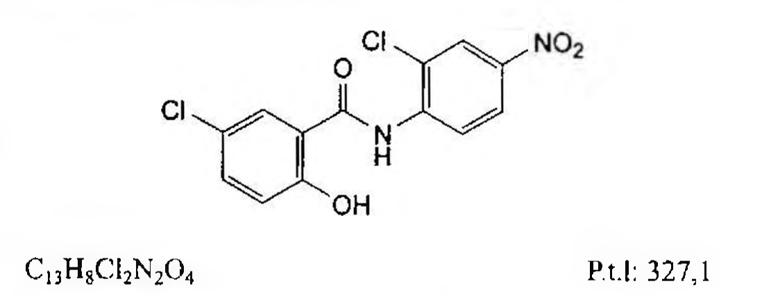

(Hình 11.599.1)

Niclosamid khan là 5-cloro-N-(2-cloro-4-nitrophenyl)-2-hydroxybenzamid, phải chứa từ 98,0 % đến 101,0 % C₁₃H₈Cl₂N₂O₄, tính theo chế phẩm đã làm khô.

Tính chất

Tinh thể mịn màu trắng ánh vàng hoặc màu hơi vàng. Thực tế không tan trong nước, hơi tan trong aceton, khó tan trong ethanol.

Định tính

Có thể chọn một trong hai nhóm định tính sau:

Nhóm I: A, E.

Nhóm II: B, C, D, E.

A. Phổ hấp thụ hồng ngoại (Phụ lục 4.2) của chế phẩm phải phù hợp với phổ hấp thụ hồng ngoại của niclosamid khan chuẩn. Chuẩn bị mẫu thử bằng cách trộn 0,5 mg chế phẩm với 0,3 g kali bromid (TT) và nén thành viên nén.

B. Điểm chảy: Từ 227 °C đến 232 °C (Phụ lục 6.7).

C. Hòa tan 50 mg chế phẩm trong 5 ml dung dịch acid hydrocloric 1 M (TT), thêm 0,1 g kẽm bột (TT), đun nóng trong cách thủy 10 min, để nguội và lọc. Thêm vào dịch lọc 1 ml dung dịch natri nitrit 0,5 % và để yên 3 min. Thêm 2 ml dung dịch amoni sulfamat 2 %, lắc, để yên 3 min và thêm 2 ml dung dịch naphthylethylendiamin dihydroclorid 0,5 % (TT). Màu tím xuất hiện.

D. Đốt chế phẩm trên dây đồng bằng ngọn lửa không màu.

Ngọn lửa chuyển màu xanh lục.

E. Chế phẩm phải đáp ứng yêu cầu của phép thử Mất khối lượng do làm khô.

Tạp chất liên quan

Phương pháp sắc ký lỏng (Phụ lục 5.3).

Pha động: Hỗn hợp đồng thể tích của acetonitril (TT) và dung dịch chứa 0,2 % kali dihydrophosphat, 0,1 % dinatri hydrophosphat, 0,2 % tetrabutylamoni hydrosulfat.

Dung dịch thử: Hòa tan 50 mg chế phẩm trong methanol (TT) bằng cách đun nóng nhẹ, để nguội và thêm methanol (TT) vừa đủ 50,0 ml.

Dung dịch đối chiếu: Pha loãng 1,0 ml dung dịch thử thành 100,0 ml bằng acetonitril (TT). Pha loãng tiếp 1,0 ml dung dịch thu được thành 20,0 ml bằng acetonitril (TT).

Điều kiện sắc ký:

Cột kích thước (12,5 cm x 4 mm) được nhồi pha tĩnh C (5 µm).

Detector quang phổ tử ngoại đặt ở bước sóng 230 nm.

Tốc độ dòng: 1,0 ml/min.

Thể tích tiêm: 20 µl.

Cách tiến hành: Tiêm dung dịch đối chiếu. Điều chỉnh độ nhạy sao cho chiều cao của pic niclosamid không thấp hơn 20 % của thang đo. Tiêm dung dịch thử và tiến hành sắc ký trong khoảng thời gian gấp hai lần thời gian lưu của pic niclosamid. Trên sắc đồ của dung dịch thử: Tổng diện tích của các pic phụ, trừ pic niclosamid và pic dung môi, không được lớn hơn bốn lần diện tích của pic chính trên sắc đồ của dung dịch đối chiếu (0,2 %). Bỏ qua các pic có diện tích nhỏ hơn 10 % diện tích của pic niclosamid trên sắc đồ của dung dịch đối chiếu (0,005 %).

Acid 5-clorosalicylic

Không được quá 60 phần triệu.

Dung dịch thử: Thêm 15 ml nước vào 1,0 g chế phẩm, đun sôi 2 min, để nguội, lọc qua màng lọc 0,45 µm, rửa màng lọc. Gộp dịch lọc và dịch rửa, pha loãng dịch thu được thành 20,0 ml bằng nước.

Dung dịch đối chiếu: Hòa tan 30 mg acid 5-clorosalicylic (TT) trong 20 ml methanol (TT) và pha loãng thành 100,0 ml bằng nước. Pha loãng 1,0 ml dung dịch thu được thành 100,0 ml bằng nước.

Cách tiến hành: Thêm lần lượt 0,1 ml dung dịch sắt (III) clorid 1,3 % (TT) vào 10,0 ml dung dịch thử và 10,0 ml dung dịch đối chiếu. Màu tím tạo thành trong dung dịch thử không được đậm hơn màu tím tạo thành trong dung dịch đối chiếu.

2-Cloro-4-nitroanilin

Không được quá 0,01 %.

Dung dịch thử: Thêm 5 ml methanol (TT) vào 0,250 g chế phẩm, đun sôi, để nguội. Thêm 45 ml dung dịch acid hydrocloric 1 M (TT), đun sôi, để nguội, lọc rồi pha loãng dịch lọc thành 50,0 ml bằng dung dịch acid hydrocloric 1 M (TT).

Dung dịch đối chiếu: Hòa tan 50 mg 2-cloro-4-nitroanilin (TT) trong methanol (TT) và pha loãng thành 100,0 ml với cùng dung môi. Pha loãng 1,0 ml dung dịch thu được thành 100,0 ml bằng methanol (TT). Pha loãng 2,0 ml dung dịch này thành 20,0 ml bằng dung dịch acid hydrocloric 1 M (TT).

Cách tiến hành: Thêm lần lượt 0,5 ml dung dịch natri nitrit 0,5 % vào 10,0 ml dung dịch thử và 10,0 ml dung dịch đối chiếu. Để yên 3 min. Thêm 1 ml dung dịch amoni sulfamat 2 %, lắc, để yên trong 3 min rồi thêm 1 ml dung dịch naphthylethylendiamin dihydroclorid 0,3 % (TT). Màu tím hồng tạo thành trong dung dịch thử không được đậm hơn màu tím hồng tạo thành trong dung dịch đối chiếu.

Clorid

Không được quá 0,05 % (Phụ lục 9.4.5). Thêm hỗn hợp gồm 1,2 ml acid acetic (TT) và 40 ml nước vào 2,0 g chế phẩm, đun sôi trong 2 min, để nguội và lọc.

Lấy 2 ml dịch lọc pha loãng với nước thành 15 ml để thử.

Mất khối lượng do làm khô

Không được quá 0,5 % (Phụ lục 9.6). (1,000 g; 105 °C; 4 h).

Tro sulfat

Không được quá 0,1 % (Phụ lục 9.9, phương pháp 2). Dùng 1,0 g chế phẩm.

Định lượng

Cân chính xác khoảng 0,300 g chế phẩm hòa tan trong 80 ml hỗn hợp đồng thể tích aceton (TT) và methanol (TT).

Định lượng bằng dung dịch tetrabutylamoni hydroxyd 0,1 M (CĐ). Xác định điểm kết thúc bằng phương pháp chuẩn độ đo điện thế (Phụ lục 10.2).

1 ml dung dịch tetrabutylamoni hydroxyd 0,1 M (CĐ) tương đương với 25,87 mg C₁₃H₈Cl₂N₂O₄.

Bảo quản

Trong bao bì kín, tránh ánh sáng.

Loại thuốc

Trị giun sán.

Chế phẩm

Viên nén.

</break>

11.600. NICLOSAMID MONOHYDRAT

Niclosamidi monohydratum

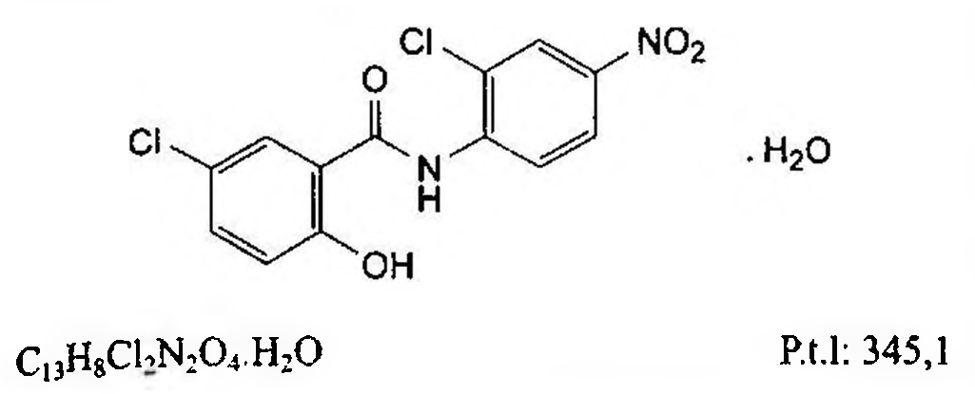

(Hình 11.600.1)

Niclosamid monohydrat là 5-cloro-N-(2-cloro-4-nitrophenyl)-2-hydroxybenzamid monohydrat, phải chứa từ 95,0 % đến 100,5 % C₁₃H₈Cl₂N₂O₄.H₂O, tính theo chế phẩm đã làm khô.

Tính chất

Tinh thể mịn màu vàng. Thực tế không tan trong nước, hơi tan trong aceton, khó tan trong ethanol.

Định tính

Có thể chọn một trong hai nhóm định tính sau:

Nhóm I: A, E.

Nhóm II: B, C, D, E.

A. Phổ hấp thụ hồng ngoại (Phụ lục 4.2) của chế phẩm sau khi đã sấy khô ở 100 °C đến 105 °C trong 4 h phải phù hợp với phổ hấp thụ hồng ngoại của niclosamid khan chuẩn.

B. Điểm chảy của chế phẩm sau khi đã sấy khô ở 100 °C đến 105 °C trong 4 h phải từ 227 °C đến 232 °C (Phụ lục 6.7).

C. Hòa tan 50 mg chế phẩm trong 5 ml dung dịch acid hydrocloric 1 M (TT), thêm 0,1 g bột kẽm (TT), đun nóng cách thủy 10 min, làm lạnh và lọc. Thêm vào dịch lọc 1 ml dung dịch natri nitrit 0,5 % và để yên 3 min. Thêm 2 ml dung dịch amoni sulfamat 2 %, lắc, để yên 3 min và thêm 2 ml dung dịch naphthylethylendiamin dihydroclorid 0,5 % (TT). Màu tím xuất hiện.

D. Đốt chế phẩm trên lưới đồng bằng ngọn lửa không màu.

Ngọn lửa chuyển màu xanh lá cây.

E. Chế phẩm phải đáp ứng yêu cầu của phép thử Mất khối lượng do làm khô.

Tạp chất liên quan

Phương pháp sắc ký lỏng (Phụ lục 5.3).

Pha động: Acetonitril - dung dịch chứa 0,2 % kali dihydrophosphat, 0,1 % dinatri hydrophosphat, 0,2 % tetrabutylamoni hydrosulfat (1 : 1).

Dung dịch thử: Hòa tan 50 mg chế phẩm trong methanol (TT), đun nóng nhẹ, làm lạnh và thêm ethanol (TT) vừa đủ 50,0 ml.

Dung dịch đối chiếu: Pha loãng 1 ml dung dịch thử thành 100,0 ml bằng acetonitril (TT). Pha loãng tiếp 1,0 ml dung dịch thu được thành 20,0 ml bằng acetonitril (TT).

Điều kiện sắc ký:

Cột kích thước (12,5 cm x 4 mm) nhồi pha tĩnh C (5 µm).

Detector quang phổ tử ngoại đặt ở bước sóng 230 nm.

Tốc độ dòng: 1,0 ml/min.

Thể tích tiêm: 20 nL.

Cách tiến hành:

Tiến hành sắc ký với thời gian gấp hai lần thời gian lưu của pic niclosamid.

Tiến hành sắc ký dung dịch đối chiếu, điều chỉnh độ nhạy sao cho chiều cao của pic niclosamid không thấp hơn 20 % của thang đo.

Giới hạn: Trên sắc ký đồ của dung dịch thử:

Tổng diện tích của các pic phụ, trừ pic niclosamid và pic dung môi, không được lớn hơn 4 lần diện tích của pic chính trên sắc ký đồ của dung dịch đối chiếu (0,2 %).

Bỏ qua các pic có diện tích nhỏ hơn 10 % diện tích của pic niclosamid trên sắc ký đồ của dung dịch đối chiếu.

Acid 5-clorosalicylic

Không được quá 60 phần triệu. Dung dịch thử: Thêm 15 ml nước vào 1,0 g chế phẩm, đun sôi 2 min, làm lạnh, lọc qua màng lọc 0,45 µm, rửa màng lọc. Gộp dịch lọc và dịch rửa, pha loãng dịch thu được thành 20,0 ml bằng nước.

Dung dịch đối chiếu: Hòa tan 30 mg acid 5-clorosalicylic (TT) trong 20 ml methanol (TT) và pha loãng với nước thành 100 ml. Pha loãng 1,0 ml dung dịch thu được thành 100,0 ml bằng nước.

Cách tiến hành: Thêm lần lượt 0,1 ml dung dịch sắt (III) clorid 1,3 % (TT) vào 10,0 ml dung dịch thử và 10,0 ml dung dịch đối chiếu. Màu tím của dung dịch thử không được đậm hơn màu tím của dung dịch đối chiếu.

2-Cloro-4-nitroanilin

Không được quá 0,01 %. Dung dịch thử: Thêm 5 ml methanol (TT) vào 0,250 g chế phẩm, đun sôi, làm lạnh. Thêm 45 ml dung dịch acid hydrocloric 1 M (TT), đun sôi, làm lạnh, lọc rồi pha loãng dịch lọc thành 50,0 ml với dung dịch acid hydrocloric 1M (TT).

Dung dịch đối chiếu: Hòa tan 50 mg 2-cloro-4-nitroanilin (TT) trong methanol (TT) và pha loãng thành 100 ml với cùng dung môi. Lấy 1 ml dung dịch thu được pha loãng với methanol (TT) thành 100 ml. Pha loãng tiếp 2 ml dung dịch thu được thành 20,0 ml bằng dung dịch acid hydrocloric 1 M (TT).

Cách tiến hành: Thêm lần lượt 0,5 ml dung dịch natri nitrit 0,5 % vào 10,0 ml dung dịch thử và 10,0 ml dung dịch đối chiếu. Để yên 3 min. Thêm 1 ml dung dịch amoni sulphamat 2 %, lắc, để yên trong 3 min rồi thêm 1 ml dung dịch naphthylethylendiamin dihydroclorid 0,3 % (TT).

Màu tím hồng tạo thành trong dung dịch thử không được đậm hơn màu trong dung dịch đối chiếu.

Clorid

Không được quá 0,05 % (Phụ lục 9.4.5). Thêm hỗn hợp gồm 1,2 ml acid acetic (TT) và 40 ml nước

vào 2,0 g chế phẩm, đun sôi trong 2 min, làm lạnh và lọc.

Pha loãng 2 ml dịch lọc thành 15 ml bằng nước để thử.

Mất khối lượng do làm khô

Từ 4,5 % đến 6,0 % (Phụ lục 9.6). (1,000 g; 100 °C đến 105 °C; 4 h).

Tro sulfat

Không được quá 0,1 % (Phụ lục 9.9, phương pháp 2). Dùng 1,0 g chế phẩm.

Định lượng

Cân chính xác khoảng 0,300 g chế phẩm hòa tan trong 80 ml hỗn hợp dung môi đồng thể tích aceton (TT) và methanol (TT). Định lượng bằng dung dịch tetrabutylamoni hydroxyd 0,1 M (CĐ). Xác định điểm tương đương bằng phương pháp chuẩn độ đo điện thế (Phụ lục 10.2).

1 ml dung dịch tetrabutylamoni hydroxyd 0.1 M (CĐ) tương đương với 32,73 mg C₁₃H₈Cl₂N₂O₄.

Bảo quản

Tránh ánh sáng. Loại thuốc

Trị giun sán. Chế phẩm

Viên nén.

</break>

11.601. VIÊN NÉN NICLOSAMID

Tabellae Niclosamidi

Là viên nén chứa niclosamid khan hoặc niclosamid monohydrat.

Chế phẩm phải đáp ứng các yêu cầu trong chuyên luận “Thuốc viên nén” (Phụ lục 1.20) và các yêu cầu sau:

Hàm lượng niclosamid, C₁₃H₈Cl₂N₂O₄, từ 95,0 % đến 105,0 % so với lượng ghi trên nhãn.

Định tính

Đun nóng một lượng bột viên tương ứng khoảng 0,5 g niclosamid khan với 25 ml ethanol 96 % (TT) nóng, lọc nóng và bay hơi dịch lọc cho tới khô trên cách thủy. Cắn thu được để làm các phản ứng sau:

A. Phổ hấp thụ hồng ngoại (Phụ lục 4.2) của cắn phải phù hợp với phổ hồng ngoại của niclosamid chuẩn. Nếu phổ thu được không phù hợp với phổ chuẩn thì sấy cắn ở 120 °C trong 1 h và ghi phổ mới.

B. Phổ hấp thụ tử ngoại (Phụ lục 4.1) của dung dịch cắn 0,001 % trong ethanol 96 % (TT) ở bước sóng từ 230 nm đến 360 nm có cực đại hấp thụ ở khoảng 335 nm.

C. Đun nóng 50 mg cắn với 5 ml dung dịch acid hydrocloric 1 M (TT) và 0,1 g kẽm bột (TT) trong cách thủy 10 min, làm nguội và lọc. Thêm vào dịch lọc 0,5 ml dung dịch natri nitrit 1 % (TT) và để yên 10 min. Thêm tiếp vào đó 2 ml dung dịch amoni sulphamat 2 %, lắc, để yên 10 min và

thêm vào 2 ml dung dịch N-(1-naphthyl) ethylendiamin dihydroclorid 0,5 % (TT), dung dịch chuyển thành màu tím.

2-Cloro-4-nitroanilin

Đun sôi một lượng bột viên tương ứng 0,10 g niclosamid khan với 20 ml methanol (TT) trong 2 min, làm nguội, thêm dung dịch acid hydrocloric 1 M (TT) vừa đủ 50 ml và lọc. Lấy 10 ml dịch lọc, thêm 0,5 ml dung dịch natri nitrit 0,5 % (TT) và để yên 10 min. Thêm 1 ml dung dịch amoni sulphamat 2 %, lắc, để yên 10 min và thêm tiếp

1 ml dung dịch N-(1-naphthyl) ethylendiamin dihydroclorid 0,3 % (TT). Màu tạo thành không được đậm hơn màu của dung dịch gồm 20 ml methanol (TT) chứa 10 µg 2-cloro-4-nitroanilin (TT) được tiến hành đồng thời trong cùng điều kiện, bắt đầu từ “thêm dung dịch acid hydrocloric 1 M (TT)...”.

5- Acid clorosalicylic

Đun sôi một lượng bột viên tương ứng 0,50 g niclosamid khan với 10 ml nước trong 2 min, làm nguội, lọc và thêm vào dịch lọc 0,2 ml dung dịch sắt (III) clorid 10,5 % (TT), không có màu đỏ hoặc màu tím tạo thành.

Tạp chất liên quan

Phương pháp sắc ký lỏng (Phụ lục 5.3). Pha động: Hỗn hợp gồm 50 thể tích acetonitril (TT) và 50 thể tích của dung dịch chứa 0,2 % kali dihydrophosphat, 0,2 % tetrabutylamoni hydrosulfat và 0,1 % dinatri hydrophosphat.

Dung dịch thử: Lắc một lượng bột viên tương ứng 0,1 g niclosamid khan với 80 ml methanol (TT) trong 15 min, thêm methanol (TT) vừa đủ 100,0 ml và lọc.

Dung dịch đối chiếu: Pha loãng 1 thể tích dung dịch thử thành 100 thể tích bằng acetonitril (TT) và pha loãng 1 thể tích dung dịch này thành 20 thể tích bằng acetonitril (TT).

Điều kiện sắc ký:

Cột kích thước (10 cm x 4,6 mm) được nhồi pha tĩnh C₁₈ (5 µm).

Tốc độ dòng: 1 ml/min.

Detector quang phổ tử ngoại đặt ở bước sóng 230 nm.

Thể tích tiêm: 20 µl.

Cách tiến hành:

Tiến hành sắc ký với dung dịch đối chiếu, điều chỉnh độ nhạy của detector sao cho chiều cao của pic tương ứng với niclosamid không được thấp hơn 20 % chiều cao của thang đo.

Tiến hành sắc ký với dung dịch thử trong khoảng thời gian gấp 2 lần thời gian lưu của pic niclosamid.

Trên sắc ký đồ thu được dung dịch thử: Tổng diện tích của các pic phụ không được lớn hơn 4 lần diện tích của pic chính thu được trên sắc ký đồ của dung dịch đối chiếu. Bỏ qua bất cứ pic nào do dung môi và các pic phụ có diện tích nhỏ hơn 10 % so với diện tích của pic chính trên sắc ký đồ của dung dịch đối chiếu.

Định lượng

Cân 20 viên, tính khối lượng trung bình viên, nghiền thành bột mịn. Cân chính xác một lượng bột viên tương ứng với khoảng 0,3 g niclosamid khan, hòa tan trong 60 ml dimethylformamid (TT). Chuẩn độ bằng dung dịch tetrabutyl amoni hydroxyd 0,1 M (CĐ). Xác định điểm kết thúc bằng phương pháp chuẩn độ đo điện thế (Phụ lục 10.2).

1 ml dung dịch tetrabutyl amoni hydroxyd 0,1 M (CĐ) tương đương với 32,73 mg C₁₃H₈Cl₂N₂O₄.

Bảo quản

Tránh ánh sáng. Loại thuốc

Thuốc chống giun sán. Hàm lượng thường dùng 500 mg (tính theo niclosamid khan).

Nhãn

Nhãn phải được ghi rõ thuốc nên nhai trước khi nuốt.

</break>

11.602. NICOTINAMID

Nicotinamidum

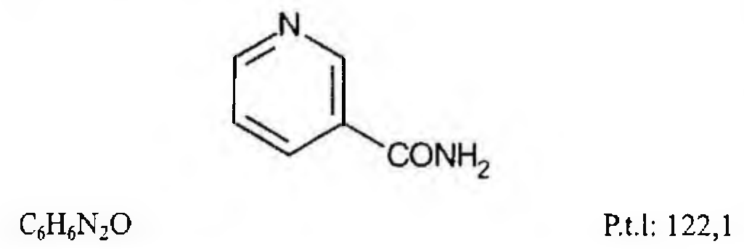

(Hình 11.602.1)

Nicotinamid là pyridin-3-carboxamid, phải chứa từ 99,0 % đến 101,0 % C₆H₆N₂O, tính theo chế phẩm đã làm khô.

Tính chất

Tinh thể không màu hay bột kết tinh màu trắng, có mùi nhẹ và đặc trưng.

Dễ tan trong nước và ethanol, khó tan trong cloroform và ether.

Định tính

Có thể chọn một trong hai nhóm định tính sau:

Nhóm I: A, D.

Nhóm II: B, C, D.

A. Phổ hấp thụ hồng ngoại (Phụ lục 4.2) của chế phẩm phải phù hợp với phổ hấp thụ hồng ngoại của nicotinamid chuẩn.

B. Đun sôi 0,1 g chế phẩm với 1 ml dung dịch natri hydroxyd 2 M (TT) có mùi amoniac bay ra.

C. Lấy 2 ml dung dịch S, thêm 2 ml dung dịch cyanogen bromid (TT) và 3 ml dung dịch anilin 2,5 %, lắc đều, màu

vàng xuất hiện.

D. Điểm chảy: 128 °C đến 131 °C (Phụ lục 6.7).

Độ trong và màu sắc của dung dịch

Dung dịch S: Hòa tan 2,5 g chế phẩm trong nước không có carbon dioxyd (TT) để được 50 ml.

Dung dịch S phải trong (Phụ lục 9.2) và màu không được đậm hơn màu mẫu NV₅ (Phụ lục 9.3, phương pháp 2).

pH

Dung dịch S phải có pH từ 6,0 đến 7,5 (Phụ lục 6.2).

Kim loại nặng

Không được quá 30 phần triệu (Phụ lục 9.4.8). Pha loãng 10 ml dung dịch S thành 15 ml bằng nước. Lấy 12 ml dung dịch thu được tiến hành theo phương pháp 1.

Dùng dung dịch chì mẫu 1 phần triệu Pb (TT) để chuẩn bị mẫu đối chiếu.

Tạp chất liên quan

Phương pháp sắc ký lớp mỏng (Phụ lục 5.4). Bản mỏng: Silica gel GF₂₅₄.

Dung môi khai triển: Cloroform - ethanol - nước (48 : 45 : 4).

Dung dịch thử: Hòa tan 0,4 g chế phẩm trong hỗn hợp đồng thể tích ethanol 96 % (TT) và nước để được 5,0 ml.

Dung dịch đối chiếu: Pha loãng 0,5 ml dung dịch thử thành 200 ml bằng hỗn hợp đồng thể tích ethanol 96 % (TT) và nước.

Cách tiến hành: Chấm riêng biệt lên bản mỏng 5 µl mỗi dung dịch trên. Triển khai sắc ký đến khi dung môi đi được 10 cm, lấy bản mỏng ra để khô, quan sát dưới ánh sáng tử ngoại ở bước sóng 254 nm. Bất kỳ vết phụ nào trên sắc ký đồ của dung dịch thử không được đậm màu hơn vết chính của dung dịch đối chiếu (0,25 %).

Mất khối lượng do làm khô

Không được quá 0,5 % (Phụ lục 9.6). (1,000 g; phosphor pentoxyd; áp suất 1,5 đến 2,7 kPa; 18 h).

Tro sulfat

Không được quá 0,1 % (Phụ lục 9.9, phương pháp 2). Dùng 1,0 g chế phẩm.

Định lượng

Hòa tan 0,250 g chế phẩm trong 20 ml acid acetic khan (TT), đun nóng nhẹ nếu cần thiết, thêm 5 ml anhydrid acetic (TT), sử dụng dung dịch tím tinh thể (TT) làm chỉ thị và chuẩn độ bằng dung dịch acid percloric 0,1 N (CĐ) cho đến khi dung dịch chuyển sang màu xanh lam lục.

1 ml dung dịch acid percloric 0,1 N (CĐ) tương đương với 12,21 mg C₆H₆N₂O.

Bảo quản

Trong đồ bao gói kín, tránh ánh sáng. Loại thuốc

Vitamin nhóm B. Bào chế

Viên nén, bột pha tiêm.

</break>

11.603. VIÊN NÉN NICOTINAMID

Tabellae Nicotinamidi

Là viên nén chứa nicotinamid.

Chế phẩm phải đáp ứng các yêu cầu trong chuyên luận “Thuốc viên nén” (Phụ lục 1.20) và các yêu cầu sau đây:

Hàm lượng nicotinamid, C6H6N2O, từ 90,0 % đến 110,0% so với lượng ghi trên nhãn.

Định tính

A. Chiết một lượng bột viên tương ứng với 0,1 g nicotinamid bằng cách lắc với 25 ml ethanol (TT) trong 15 phút, lọc và bốc hơi dịch lọc đến khô trên cách thủy. Phổ hấp thụ hồng ngoại (Phụ lục 4.2) của cắn thu được phải phù hợp với phổ hồng ngoại của nicotinamid chuẩn.

B. Phổ hấp thụ tử ngoại (Phụ lục 4.1) của dung dịch ở phần

Định lượng trong khoảng từ 230 nm đến 350 nm phải có một cực đại hấp thụ ở 262 nm và hai vai ở 258 nm và 269 nm.

C. Chiết một lượng bột viên tương ứng với 50 mg nicotinamid bằng 50 ml nước và lọc. Thêm vào 2 ml dịch lọc 2 ml dung dịch cyanogen bromid (TT) và 3 ml dung dịch anilin 2,5 % (TT), lắc đều, xuất hiện màu vàng.

Tạp chất liên quan

Phương pháp sắc ký lớp mỏng (Phụ lục 5.4). Bản mỏng: Silica gel F254.

Dung môi khai triển: Cloroform - ethanol 96 % - nước (48:45:10).

Dung dịch thử: Lắc một lượng bột viên có chứa 0,1 g nicotnamid với 15 ml ethanol (TT) trong 15 phút, lọc, làm bốc hơi trên cách thủy tới khô và hòa tan cắn trong 1 ml ethanol (TT).

Dung dịch đối chiếu: Pha loãng 400 lần một thể tích dung dịch thử với ethanol (TT).

Cách tiến hành: Chấm riêng biệt lên bản mỏng 5 μl mỗi dung dịch trên. Triển khai bản mỏng đến khi dung môi đi được khoảng 15 cm, lấy bản mỏng ra, để khô trong không khí. Quan sát dưới ánh sáng tử ngoại ở bước sóng 254 nm.

Bất kỳ vết phụ nào trên sắc ký đồ thu được của dung dịch thử cũng không được đậm hơn vết trên sắc ký đồ thu được từ dung dịch đối chiếu (0,25 %).

Định lượng

Cân 20 viên, tính khối lượng trung bình viên, nghiền thành bột mịn. Cân một lượng bột viên tương ứng với 50 mg nicotinamid, chuyển vào bình định mức 100 ml, thêm 50 ml ethanol 96 % (TT), lắc trong 15 phút và thêm ethanol 96 % (TT) tới định mức, trộn đều, lọc, bỏ 15 ml dịch lọc đầu. Pha loãng 5,0 ml dịch lọc thành 100,0 ml với ethanol 96 % (TT) và đo độ hấp thụ (Phụ lục 4.1) của dung dịch thu được ở bước sóng 262 nm. Dùng ethanol 96 % (TT) làm mẫu trắng. Tính hàm lượng nicotinamid, C6H6N2O, theo A (1%, 1 cm). Lấy 241 là giá trị A (1 %, 1 cm) ở bước sóng cực đại 262 nm.

Bảo quản

Trong bao bì kín, tránh ánh sáng.

Loại thuốc

Vitamin.

Hàm lượng thường dùng 25 mg, 50 mg.

</break>

11.604. NIFEDIPIN

Nifedipinum

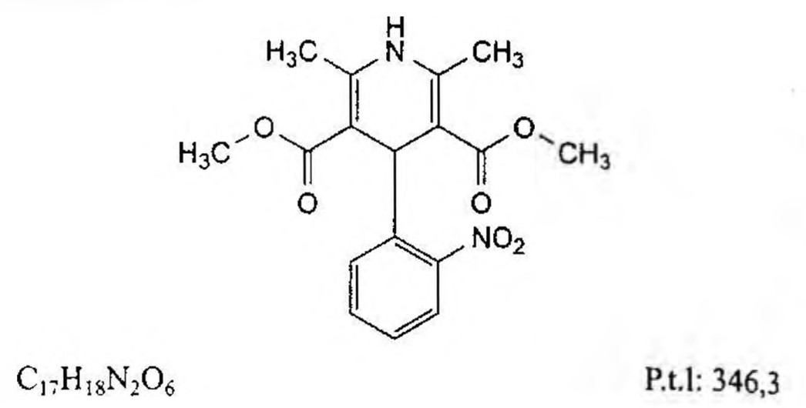

(Hình 11.604.1)

Nifedipin là dimethyl 2,6-dimethyl-4-(2-nitrophenyl)-1,4-dihydropyridin-3,5-dicarboxylat, phải chứa từ 98,0 % đến 102,0 % C17H18N2O6 tính theo chế phẩm đã làm khô.

Tính chất

Bột kết tinh màu vàng. Thực tế không tan trong nước, dễ tan trong aceton, hơi tan trong ethanol. Dưới ánh sáng ban ngày hoặc ánh sáng nhân tạo ở bước sóng nhất định, chế phẩm dễ dàng chuyển thành dẫn chất nitrosophenylpyridin. Dưới ánh sáng tử ngoại chế phẩm chuyển thành dẫn chất nitrophenylpyridin.

Tiến hành các phép thử trong điều kiện tránh ánh sáng hay dưới ánh sáng có bước sóng dài (trên 420 nm). Pha các dung dịch ngay trước khi sử dụng và để tránh ánh sáng.

Định tính

Có thể chọn một trong hai nhóm định tính sau:

Nhóm I: A.

Nhóm II: B, C, D.

A. Phổ hấp thụ hồng ngoại (Phụ lục 4.2) của chế phẩm phải phù hợp với phổ hấp thụ hồng ngoại của nifedipin chuẩn.

B. Điểm chảy của chế phẩm phải từ 171 °C đến 175 °C (Phụ lục 6.7).

C. Phương pháp sắc ký lớp mỏng (Phụ lục 5.4)

Bản mỏng: Silica gel GF254.

Dung môi khai triển: Ethyl acetat - cyclohexan (40 : 60).

Dung dịch thử: Hòa tan 10 mg chế phẩm trong methanol (TT) và pha loãng thành 10 ml với cùng dung môi.

Dung dịch đối chiếu: Hòa tan 10 mg nifedipin chuẩn trong methanol (TT) và pha loãng thành 10 ml với cùng dung môi.

Cách tiến hành: Chấm riêng biệt lên bản mỏng 5 μl mỗi dung dịch trên. Triển khai sắc ký đến khi dung môi đi được 3/4 bản mỏng. Để khô ngoài không khí. Quan sát dưới ánh sáng tử ngoại ở bước sóng 254 nm. Vết chính trên sắc ký đồ của dung dịch thử phải giống về vị trí, màu sắc và kích thước với vết chính trên sắc ký đồ của dung dịch đối chiếu.

D. Lấy 25 mg chế phẩm vào ống nghiệm, thêm 10 ml dung dịch hỗn hợp gồm acid hydrocloric - nước - ethanol 96 % (1,5: 3,5: 5). Đun nóng nhẹ để hòa tan. Thêm 0,5 g kẽm hạt (TT), để 5 phút, thỉnh thoảng khuấy nhẹ. Lọc sang ống nghiệm thứ hai rồi thêm 5 ml dung dịch natri nitrit 1 % (TT) vào dịch lọc, để yên trong 2 phút. Thêm 2 ml dung dịch amoni sulfamat 5 % (TT). Lắc mạnh rồi thêm 2 ml dung dịch naphthylethylendiamin dihydroclorid 0,5 % (TT). Màu đỏ đậm xuất hiện và bền trong ít nhất 5 phút.

Tạp chất D và các tạp base khác

Không được quá 0,14 %. Hòa tan 4 g chế phẩm trong 100 ml acid acetic băng (TT) vào bình nón 250 ml, dùng bể siêu âm.

Chuẩn độ bằng dung dịch acid percloric 0,1 N (CĐ), dùng 0,25 ml dung dịch naphtolbenzein (TT) làm chỉ thị, đến khi màu chuyển từ vàng nâu sang màu xanh lá.

Thể tích dung dịch acid percloric 0,1 N (CĐ) đã dùng không được quá 0,48 ml.

Tạp chất liên quan

Phương pháp sắc ký lỏng (Phụ lục 5.3).

Pha động: Acetonitril - methanol - nước (9: 36 : 55).

Dung dịch thử: Hòa tan 0,200 g chế phẩm trong 20 ml methanol (TT) và pha loãng thành 50,0 ml bằng pha động.

Dung dịch đối chiếu (1): Hòa tan 10 mg tạp chất A chuẩn của nifedipin trong methanol (TT) và pha loãng thành 25,0 ml với cùng dung môi.

Dung dịch đối chiếu (2): Hòa tan 10 mg tạp chất B chuẩn của nifedipin trong methanol (TT) và pha loãng thành 25,0 ml với cùng dung môi.

Dung dịch đối chiếu (3): Trộn 1,0 ml dung dịch đối chiếu (1), 1,0 ml dung dịch đối chiếu (2) và 0,1 ml dung dịch thử rồi pha loãng thành 20,0 ml bằng pha động. Pha loãng 2,0 ml dung dịch thu được thành 10,0 ml bằng pha động.

Điều kiện sắc ký:

Cột kích thước (15 cm x 4,6 mm) được nhồi pha tĩnh C18 (5 μm).

Detector quang phổ tử ngoại đặt ở bước sóng 235 nm.

Tốc độ dòng: 1,0 ml/min.

Thể tích tiêm: 20 μl.

Cách tiến hành:

Tiến hành sắc ký với dung dịch thử và dung dịch đối chiếu (3).

Tiến hành sắc ký với thời gian gấp 2 lần thời gian lưu của nifedipin.

Thứ tự rửa giải: Tạp chất A, tạp chất B và nifedipin.

Thời gian lưu của nifedipin khoảng 15,5 phút.

Kiểm tra tính phù hợp của hệ thống: Trên sắc ký đồ của dung dịch đối chiếu (3), độ phân giải giữa pic của tạp chất A và pic của tạp chất B ít nhất là 1,5; độ phân giải giữa pic của tạp chất B và pic nifedipin ít nhất là 1,5.

Giới hạn:

Tạp chất A: Diện tích pic tạp chất A không được lớn hơn diện tích pic tương ứng thu được trên sắc ký đồ của dung dịch đối chiếu (3) (0,1 %).

Tạp chất B: Diện tích pic tạp chất B không được lớn hơn diện tích pic tương ứng thu được trên sắc ký đồ của dung dịch đối chiếu (3) (0,1 %).

Tạp chất khác: Với mỗi tạp chất, diện tích pic không được lớn hơn diện tích pic nifedipin trên sắc ký đồ của dung dịch đối chiếu (3) (0,1 %).

Tổng các tạp chất không được quá 0,3 %.

Bỏ qua những pic có diện tích nhỏ hơn 0,1 lần diện tích pic nifedipin thu được trên sắc ký đồ của dung dịch đối chiếu (3) (0,01 %).

Ghi chú:

Tạp chất A: Dimethyl 2,6-dimethyl-4-(2-nitrophenyl)-pyridin-3,5-dicarboxylat (nitrophenylpyridin analog).

Tạp chất B: Dimethyl 2,6-dimethyl-4-(2-nitrosophenyl)-pyridin-3,5-dicarboxylat (nitrosophenylpyridin analog).

Tạp chất C: Methyl 2-(2-nitrobenzyliden)-3-oxobutanoat.

Tạp chất D: Methyl 3-aminobut-2-enonal.

Mất khối lượng do làm khô

Không được quá 0,5 % (Phụ lục 9.6). (1,000 g; 105 °C; 2 giờ).

Tro sulfat

Không được quá 0,1 % (Phụ lục 9.9, phương pháp 2). Dùng 1,0 g chế phẩm.

Định lượng

Hòa tan 0,1300 g chế phẩm trong hỗn hợp gồm 25 ml 2-methyl-2-propanol (TT) và 25 ml dung dịch acid percloric 0,1 M (TT). Thêm 0,1 ml dung dịch ferroin (TT) làm chỉ thị và chuẩn độ từ từ bằng dung dịch ceri sulfat 0,1 M (CĐ) cho đến khi mất màu hồng. Song song tiến hành với mẫu trắng.

1 ml dung dịch ceri sulfat 0,1 M (CĐ) tương đương với 17,32 mg C17H18N2O6.

Bảo quản

Tránh ánh sáng.

Loại thuốc

Chẹn kênh calci, điều trị tăng huyết áp.

Chế phẩm

Nang, viên nén.

</break>

11.605. VIÊN NÉN NIFEDIPIN

Tabellae Nifedipini

Là viên nén bao phim chứa nifedipin.

Chế phẩm phải đáp ứng các yêu cầu trong chuyên luận “Thuốc viên nén” (Phụ lục 1.20) và các yêu cầu sau đây:

Hàm lượng nifedipin, C17H18N2O6, từ 95,0 % đến 105,0 % so với lượng ghi trên nhãn.

Tiến hành các phép thử trong điều kiện tránh ánh sáng hay dưới ánh sáng có bước sóng dài (lớn hơn 420 nm).

Pha các dung dịch ngay trước khi sử dụng và để tránh ánh sáng. Dùng dụng cụ thủy tinh màu hổ phách.

Định tính

A. Phương pháp sắc ký lớp mỏng (Phụ lục 5.4).

Bản mỏng: Silica gel F254 (Bản mỏng Merck silica gel 60 F254 là phù hợp).

Dung môi khai triển: Ethyl acetat - cyclohexan (40 : 60).

Dung môi pha mẫu: Dicloromethan - methanol (50 : 50).

Dung dịch thử: Lắc một lượng bột viên đã nghiền mịn (bỏ lớp vỏ bao nếu cần) tương ứng với khoảng 20 mg nifedipin trong 100 ml dung môi pha mẫu, lọc.

Dung dịch đối chiếu (1): Dung dịch nifedipin 0,02 % trong dung môi pha mẫu.

Dung dịch đối chiếu (2): Trộn đều 1 thể tích dung dịch thử và 1 thể tích dung dịch đối chiếu (1).

Cách tiến hành: Chấm riêng biệt lên bản mỏng 20 μl mỗi dung dịch trên. Triển khai sắc ký trong bình không bão hòa dung môi đến khi dung môi đi được khoảng 15 cm, lấy bản mỏng ra, để khô ngoài không khí và quan sát dưới ánh sáng tử ngoại ở bước sóng 254 nm.

Dung dịch thử phải cho vết chính có cùng vị trí và kích thước so với vết chính thu được từ dung dịch đối chiếu (1). Phép thử chỉ có giá trị khi sắc ký đồ của dung dịch đối chiếu (2) cho một vết chính duy nhất.

B. Trong phần Định lượng, thời gian lưu của pic chính trên sắc ký đồ thu được của dung dịch thử phải tương ứng với thời gian lưu của pic nifedipin trên sắc ký đồ thu được của dung dịch chuẩn.

Tạp chất liên quan

Phương pháp sắc ký lỏng (Phụ lục 5.3).

Pha động: Acetonitril - methanol - nước (9 : 36 : 55).

Dung dịch thử: Cân một lượng bột viên tương ứng với 50 mg nifedipin vào bình định mức dung tích 25 ml, thêm 15 ml methanol (TT), lắc kỹ, thêm methanol (TT) vừa đủ đến vạch, lọc. Trộn đều 1 thể tích dịch lọc với 1 thể tích pha động.

Dung dịch đối chiếu (1): Pha loãng 1,0 ml dung dịch thử thành 100,0 ml bằng pha động. Tiếp tục pha loãng 5,0 ml dung dịch thu được thành 25,0 ml bằng pha động.

Dung dịch đối chiếu (2): Dung dịch tạp chất A chuẩn của nifedipin trong pha động có nồng độ 0,0005 %.

Dung dịch đối chiếu (3): Dung dịch tạp chất B chuẩn của nifedipin trong pha động có nồng độ 0,0005 %.

Dung dịch đối chiếu (4): Pha loãng 1,0 ml dung dịch thử thành 100,0 ml bằng pha động. Trộn đều 1 thể tích dung dịch thu được với 1 thể tích dung dịch đối chiếu (2) và 1 thể tích dung dịch đối chiếu (3).

Dung dịch đối chiếu (5): Pha loãng 5,0 ml dung dịch đối chiếu (1) thành 20,0 ml bằng pha động.

Điều kiện sắc ký:

Cột thép không gỉ (25 cm x 4,6 mm) được nhồi pha tĩnh C (5 µm).

Detector quang phổ tử ngoại đặt ở bước sóng 235 nm. Tốc độ dòng: 1,0 ml/min.

Thể tích tiêm: 20 µl.

Cách tiến hành:

Tiêm lần lượt các dung dịch thử và dung dịch đối chiếu.

Trên sắc ký đồ thu được của dung dịch đối chiếu (4), hệ số phân giải giữa pic tạp chất A và tạp chất B không nhỏ hơn 1,5; hệ số phân giải giữa pic tạp chất B và pic nifedipin không nhỏ hơn 1,5.

Yêu cầu: Trên sắc ký đồ của dung dịch thử:

Diện tích của pic tạp chất A không được lớn hơn diện tích của pic tương ứng thu được từ dung dịch đối chiếu (2) (0,5 %).

Diện tích của pic tạp chất B không được lớn hơn diện tích của pic tương ứng thu được từ dung dịch đối chiếu (3) (0,5 %).

Diện tích của bất cứ pic tạp nào khác không lớn hơn diện tích pic chính thu được trên sắc ký đồ của dung dịch đối chiếu (1) (0,2 %).

Tổng diện tích các pic tạp khác không lớn hơn 5 lần diện tích pic chính thu được trên sắc ký đồ của dung dịch đối chiếu (1) (1,0 %).

Bỏ qua các pic có diện tích nhỏ hơn diện tích pic chính thu được trên sắc ký đồ của dung dịch đối chiếu (5) (0,05 %).

Ghi chú: Tạp chất A: Dimethyl-2,6-dimethyl-4-(2-nitrophenyl)pyridin-3,5-dicarboxylat.

Tạp chất B: Dimethyl-2,6-dimethyl-4-(2-nitrosophenyl)pyridin-3,5-dicarboxylat.

Độ hòa tan (Phụ lục 11.4)

Thiết bị: Kiểu cánh khuấy. Môi trường hòa tan: 900 ml acid hydrocloric 0,1 M (TT).

Tốc độ quay: 50 r/min.

Thời gian: 45 min.

Cách tiến hành:

Dung dịch thử: Sau thời gian hòa tan qui định, lấy một phần dịch hòa tan, lọc, loại bỏ dịch lọc đầu.

Dung dịch chuẩn: Pha loãng dung dịch nifedipin chuẩn 0,025 % trong methanol (TT) với môi trường hòa tan để thu được dung dịch có nồng độ tương tự như dung dịch thử.

Tiến hành bằng phương pháp sắc ký lỏng với pha động và điều kiện sắc ký như mô tả trong mục Tạp chất liên quan.

Tính lượng nifedipin, C₁₇H₁₈N₂O₆, hòa tan trong mỗi viên.

Yêu cầu: Không được ít hơn 70 % (Q) lượng nifedipin so với lượng ghi trên nhãn được hòa tan trong 45 min.

Định lượng

Phương pháp sắc ký lỏng (Phụ lục 5.3) với pha động và điều kiện sắc ký như ở mục Tạp chất liên quan.

Dung dịch chuẩn: Cân chính xác khoảng 20 mg nifedipin chuẩn, hòa tan trong một lượng tối thiểu methanol (TT) và thêm pha động vừa đủ 100,0 ml.

Dung dịch thử: Cân 20 viên, loại bỏ lớp bao phim (nếu cần), tính khối lượng trung bình của viên và nghiền thành bột mịn. Cân chính xác một lượng bột viên tương ứng với khoảng 50 mg nifedipin vào bình định mức 100 ml, thêm 70 ml methanol (TT) và lắc siêu âm để hòa tan, thêm methanol (TT) vừa đủ đến vạch, lắc đều, lọc. Pha loãng 10,0 ml dung dịch thu được thành 25,0 ml bằng pha động.

Dung dịch phân giải: Dung dịch có chứa 0,0003 % nifedipin, 0,0002 % tạp chất A và 0,0002 % tạp chất B trong pha động.

Cách tiến hành:

Tiến hành sắc ký đối với dung dịch thử độ phân giải. Trên sắc ký đồ thu được, độ phân giải giữa pic tạp chất A và tạp chất B không nhỏ hơn 1,5, độ phân giải giữa pic tạp chất B và nifedipin không nhỏ hơn 1,5.

Tiêm dung dịch chuẩn, độ lệch chuẩn tương đối của diện tích pic nifedipin trong 6 lần tiêm lặp lại không được lớn hơn 2,0 %.

Tiến hành sắc ký lần lượt đối với dung dịch chuẩn và dung dịch thử.

Tính hàm lượng C₁₇H₁₈N₂O₆ có trong viên dựa vào diện tích pic thu được từ dung dịch thử, dung dịch chuẩn và hàm lượng C₁₇H₁₈N₂O₆ của nifedipin chuẩn.

Bảo quản

Trong bao bì kín, tránh ánh sáng.

Loại thuốc

Điều trị đau thắt ngực và tăng huyết áp. Hàm lượng thường dùng 10 mg.

</break>

11.606. NIFUROXAZID

Nifuroxazidum

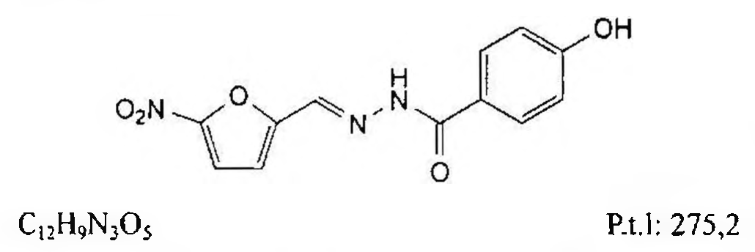

(Hình 11.606.1)

Nifuroxazid là (E)-4-Hydroxy-N'-[(5-nitrofuran-2-yl)methyliden]benzohydrazid, phải chứa từ 98,5 % đến 101,5 %

C₁₂H₈N₄O₅, tính theo chế phẩm đã làm khô.

Tính chất

Bột kết tinh màu vàng sáng. Thực tế không tan trong nước và methylen clorid, khó tan trong ethanol 96 %.

Định tính

Phổ hấp thụ hồng ngoại (Phụ lục 4.2) của chế phẩm phải phù hợp với phổ hấp thụ hồng ngoại của nifuroxazid chuẩn.

Độ hấp thụ riêng

Tiến hành trong điều kiện tránh ánh sáng.

Hòa tan 10,0 mg chế phẩm trong 10,0 ml ethylen glycol monomethyl ether (TT) và pha loãng thành 100,0 ml bằng methanol (TT). Pha loãng 5,0 ml dung dịch thu được thành 100,0 ml bằng methanol (TT).

Độ hấp thụ riêng của dung dịch thu được ở bước sóng cực đại 367 nm (Phụ lục 4.1) phải từ 940 đến 1000.

Tạp chất A

Không được quá 0,05 %.

Dung dịch thử (1): Hòa tan 1,0 g chế phẩm trong dimethyl sulfoxid (TT) và pha loãng thành 10,0 ml với cùng dung môi.

Dung dịch thử (2): Lấy 5,5 ml dung dịch thử (1), thêm 50,0 ml nước trong khi khuấy. Để yên trong 15 min và lọc.

Dung dịch đối chiếu: Lấy 0,5 ml dung dịch thử (1), thêm 5,0 ml dung dịch 4-hydroxybenzohydrazid (tạp chất A) trong dimethyl sulfoxid (TT) nồng độ 50 mg/L. Thêm 50,0 ml nước, vừa thêm vừa khuấy. Để yên trong 15 min và lọc.

Lần lượt thêm 0,5 ml thuốc thử phosphomolybdotungstic (TT) và 10,0 ml dung dịch natri carbonat (TT) 10,6 g/l vào 10,0 ml dung dịch thử (2) và 10,0 ml dung dịch đối chiếu.

Để yên 1 h. Đo độ hấp thụ ánh sáng (Phụ lục 4.1) của hai dung dịch trên ở bước sóng 750 nm. Độ hấp thụ của dung dịch thử (2) không được lớn hơn độ hấp thụ của dung dịch đối chiếu.

Tạp chất liên quan

Phương pháp sắc ký lỏng (Phụ lục 5.3). Sử dụng bình định mức màu nâu nếu không có chỉ dẫn khác.

Pha động A: Tetrahydrofuran - nước (5 : 95).

Pha động B: Acetonitril.

Dung môi pha mẫu: Acetonitril - nước (40 : 60).

Dung dịch thử: Hòa tan 10,0 mg chế phẩm trong dung môi pha mẫu, siêu âm không quá 5 min, pha loãng thành 100,0 ml với cùng dung môi.

Dung dịch đối chiếu (1): Pha loãng 1,0 ml dung dịch thử thành 100,0 ml bằng dung môi pha mẫu. Pha loãng 1,0 ml dung dịch thu được thành 10,0 ml với cùng dung môi.

Dung dịch đối chiếu (2): Để chuẩn bị tạp chất E, hòa tan 5 mg chế phẩm trong dung môi pha mẫu trong bình định mức không màu, siêu âm 5 min, pha loãng thành 50 ml với cùng dung môi. Để yên 1 h.

Dung dịch đối chiếu (3): Hòa tan 5,0 mg methyl parahydroxybenzoat chuẩn (tạp chất B) trong dung môi pha mẫu và pha loãng thành 100,0 ml với cùng dung môi.

Pha loãng 1,0 ml dung dịch thu được thành 100,0 ml với cùng dung môi.

Điều kiện sắc ký:

Cột kích thước (25 cm x 4,6 mm) được nhồi pha tĩnh C (5 µm, hình cầu).

Nhiệt độ cột: 10 °C.

Detector quang phổ tử ngoại ở bước sóng 280 nm.

Tốc độ dòng: 1,0 ml/min.

Thể tích tiêm: 50 µl.

Cách tiến hành:

Tiến hành sắc ký theo chương trình dung môi như sau:

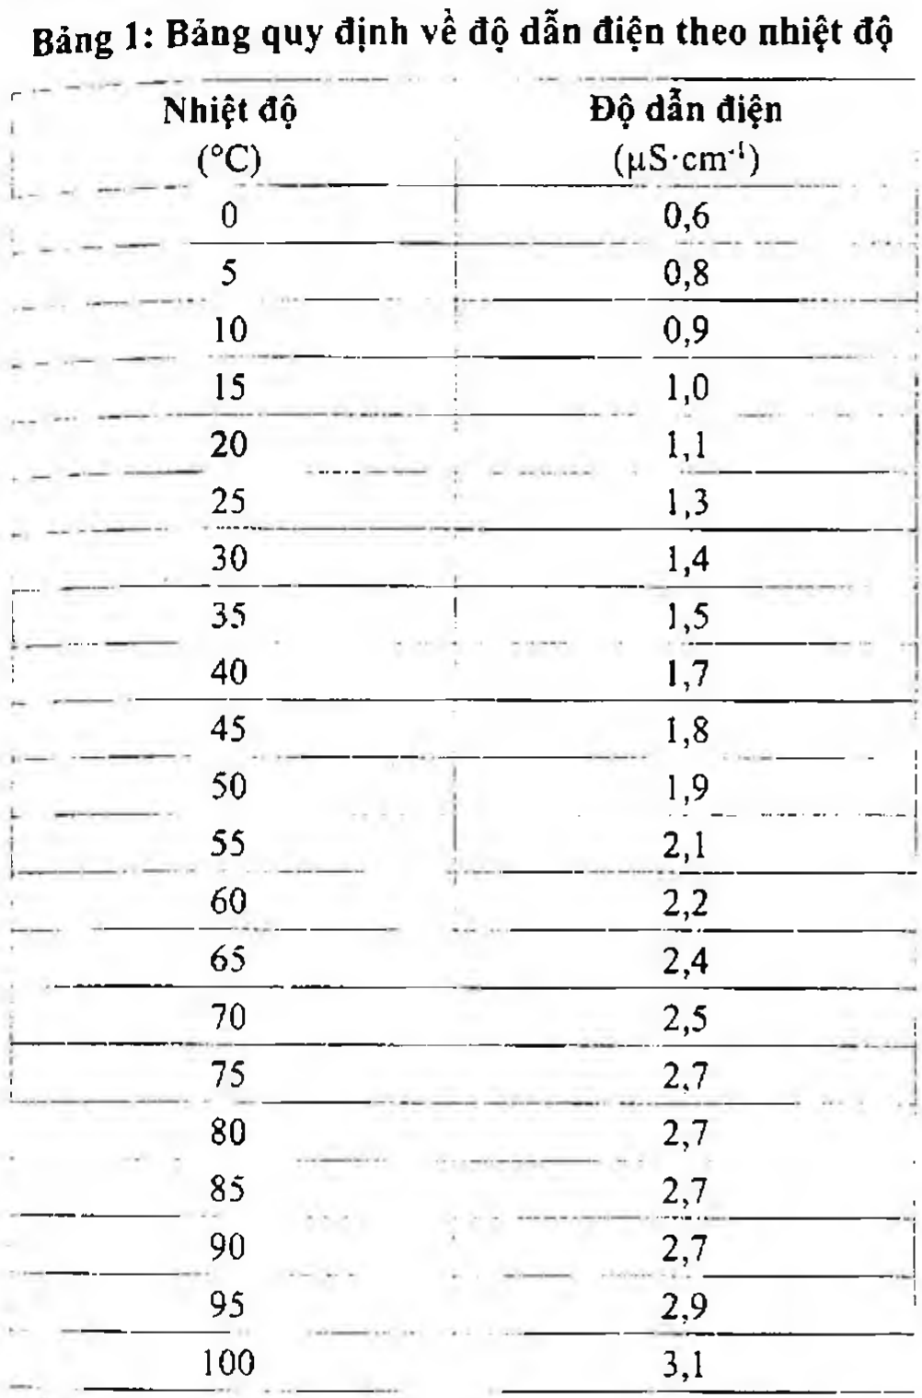

(Hình 11.606.2)

Tiến hành sắc ký với dung dịch thử, dung dịch đối chiếu (1), (2) và (3).

Thời gian lưu tương đối của các tạp chất so với nifuroxazid (thời gian lưu khoảng 8 min): Tạp chất A (đồng phân hỗ biến keto-enol) khoảng 0,36 và 0,39; tạp chất E khoảng 0,9; tạp chất B khoảng 1,2; tạp chất C khoảng 2,6; tạp chất D khoảng 3,4.

Kiểm tra tính phù hợp của hệ thống: Trên sắc ký đồ của dung dịch đối chiếu (2), độ phân giải giữa pic của tạp chất E và pic của nifuroxazid ít nhất là 2,0.

Giới hạn:

Tạp chất E: Diện tích pic tạp chất E không được lớn hơn 3 lần diện tích pic chính thu được trên sắc ký đồ của dung dịch đối chiếu (1) (0,3 %).

Tạp chất B, C, D: Với mỗi tạp chất, diện tích pic không được lớn hơn 0,6 lần diện tích pic chính thu được trên sắc ký đồ của dung dịch đối chiếu (3) (0,3 %). Không quá 1 pic trong số 3 pic trên có diện tích lớn hơn 0,2 lần diện tích của pic chính thu được trên sắc ký đồ của dung dịch đối chiếu (3) (0,1 %).

Tạp chất khác: Với mỗi tạp chất, diện tích pic không được lớn hơn diện tích pic chính trên sắc ký đồ của dung dịch đối chiếu (1) (0,10 %).

Tổng diện tích pic của tất cả các tạp chất trừ tạp chất E không được lớn hơn diện tích pic chính thu được trên sắc ký đồ của dung dịch đối chiếu (3) (0,5 %).

Bỏ qua những pic có diện tích nhỏ hơn 0,1 lần diện tích pic chính thu được trên sắc ký đồ của dung dịch đối chiếu (3) (0,05 %), bỏ qua các pic của tạp chất A.

Ghi chú:

Tạp chất A: 4-hydroxybenzohydrazid (p-hydroxybenzohydrazid).

Tạp chất B: methyl 4-hydroxybenzoat (methyl parahydroxybenzoat).

Tạp chất C: (5-nitrofuran-2-yl)methylidendiacetat.

Tạp chất D: (E,E)-N,N'-bis[(5-nitrofuran-2-yl)methyliden]hydrazin (5-nitrofurfural azin).

Tạp chất E: (Z)-4-hydroxy-N'-[(5-nitrofuran-2-yl)methyliden]benzohydrazid.

Kim loại nặng

Không được quá 20 phần triệu (Phụ lục 9.4.8). Lấy 1,0 g tiến hành theo phương pháp 4. Dùng 2 ml dung dịch chì mẫu 10 phần triệu Pb (TT) để chuẩn bị mẫu đối chiếu.

Mất khối lượng do làm khô

Không được quá 0,5 % (Phụ lục 9.6). (1,000 g; 105 °C; 3 h).

Tro sulfat

Không được quá 0,1 % (Phụ lục 9.9, phương pháp 2). Dùng 1,0 g chế phẩm.

Định lượng

Hòa tan 0,200 g chế phẩm, đun nóng nếu cần, trong 30 ml dimethyl formamid (TT), thêm 20 ml nước. Chuẩn độ bằng dung dịch natri hydroxyd 0,1 N (CĐ). Xác định điểm kết thúc bằng phương pháp chuẩn độ đo điện thế (Phụ lục 10.2).

1 ml dung dịch natri hydroxyd 0,1 N (CĐ) tương đương 27,52 mg C₁₂H₈N₄O₅.

Bảo quản

Tránh ánh sáng.

Loại thuốc

Kháng khuẩn.

Chế phẩm

Nang.

</break>

11.607. NIKETHAMID

Nikethamidum

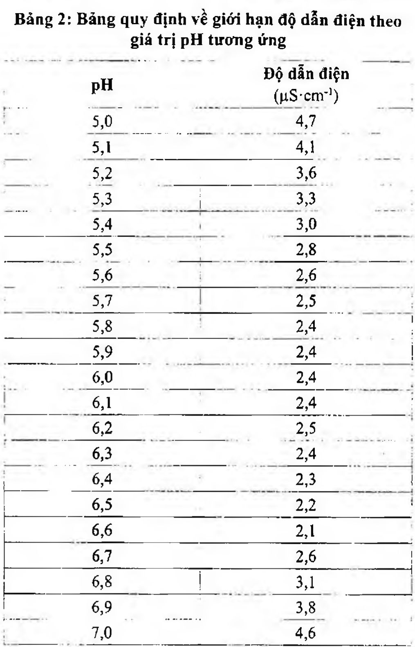

(Hình 11.607.1)

Nikethamid là N,N-diethylpyridin-3-carboxamid, phải chứa từ 99,0 % đến 101,0 % C₁₀H₁₄N₂O, tính theo chế phẩm khan.

Tính chất

Chất lỏng sánh như dầu hoặc khối kết tinh không màu hoặc màu hơi ánh vàng. Có thể trộn lẫn với nước, cloroform, ethanol 96 % và ether ở bất kỳ tỷ lệ nào.

Định tính

Có thể chọn một trong hai nhóm định tính sau:

Nhóm I: A, B.

Nhóm II: B, C, D.

A. Phổ hấp thụ hồng ngoại (Phụ lục 4.2) của chế phẩm phải phù hợp với phổ hấp thụ hồng ngoại của nikethamid chuẩn.

B. Phổ hấp thụ tử ngoại (Phụ lục 4.1) trong khoảng từ 230 nm đến 350 nm trong cốc đo dày 2 cm của dung dịch 0,0015 % trong dung dịch acid hydrocloric 0,01 M (TT) chỉ có một cực đại hấp thụ ở 263 nm và A (1 %, 1 cm) ở bước sóng 263 nm khoảng 285.

C. Đun nóng 0,1 g chế phẩm với 1 ml dung dịch natri hydroxyd 2 M (TT). Diethylamin được tạo ra có thể nhận biết bằng mùi đặc trưng và bằng sự chuyển màu giấy quỳ đỏ thành xanh.

D. Thêm 2 ml dung dịch cyanogen bromid (TT) và 3 ml dung dịch anilin 2,3 % (TT) vào 2 ml dung dịch chế phẩm 0,1 % và lắc, màu vàng xuất hiện.

pH

pH của dung dịch 25 % từ 6,0 đến 7,8 (Phụ lục 6.2).

Độ trong và màu sắc của dung dịch

Chế phẩm ở dạng lỏng hoặc được làm lỏng bằng cách đun nóng nhẹ phải trong (Phụ lục 9.2) và không được đậm màu hơn màu của màu mẫu V₆ (Phụ lục 9.3, phương pháp 2).

Chỉ số khúc xạ

Từ 1,524 đến 1,526 (Phụ lục 6.1).

Tạp chất liên quan

Phương pháp sắc ký lớp mỏng (Phụ lục 5.4).

Bán mỏng: Silica gel GF254.

Dung môi khai triển: Propanol - cloroform (25 : 75).

Dung dịch thử: Hòa tan 0,4 g chế phẩm trong methanol (TT) và pha loãng thành 10,0 ml với cùng dung môi.

Dung dịch đối chiếu (1): Hòa tan 40 mg ethylnicotinamid chuẩn trong methanol (TT) và pha loãng thành 100,0 ml với cùng dung môi.

Dung dịch đối chiếu (2): Pha loãng 1,0 ml dung dịch đối chiếu (1) thành 10,0 ml bằng methanol (TT).

Cách tiến hành: Chấm riêng biệt lên bản mỏng 10 μl mỗi dung dịch trên. Triển khai sắc ký đến khi dung môi đi được 15 cm, lấy bản mỏng ra để khô ngoài không khí. Quan sát dưới ánh sáng tử ngoại ở bước sóng 254 nm. Bất kỳ vết nào tương ứng với ethylnicotinamid trên sắc ký đồ của dung dịch thử không được đậm màu hơn vệt trên sắc ký đồ của dung dịch đối chiếu (1) và bất kỳ vết phụ nào khác ngoài vết chính và vết tương ứng với ethylnicotinamid không được đậm màu hơn vệt trên sắc ký đồ của dung dịch đối chiếu (2).

Kim loại nặng

Không được quá 10 phần triệu (Phụ lục 9.4.8). Lấy 12 ml dung dịch chế phẩm 10 % trong nước tiến hành thử theo phương pháp 1. Dùng dung dịch chì mẫu 1 phần triệu Pb (TT) để chuẩn bị mẫu đối chiếu.

Nước

Không được quá 0,3 % (Phụ lục 10.3). Dùng 2,000 g chế phẩm.

Tro sulfat

Không được quá 0,1 % (Phụ lục 9.9, phương pháp 2). Dùng 1,0 g chế phẩm.

Định lượng

Hòa tan 0,150 g chế phẩm trong hỗn hợp gồm 20 ml acid acetic khan (TT) và 5 ml anhydrid acetic (TT). Chuẩn độ bằng dung dịch acid percloric 0,1 N (CĐ). Xác định điểm kết thúc bằng phương pháp chuẩn độ đo điện thế (Phụ lục 10.2).

1 ml dung dịch acid percloric 0,1 N (CĐ) tương đương với...

Bảo quản

Trong lọ kín, tránh ánh sáng. Loại thuốc

Kích thích hệ thần kinh trung ương.

</break>

11.608. THUỐC GIỌT NIKETHAMID

Solutio Nikethamidi

Là dung dịch thuốc chứa nikethamid.

Chế phẩm phải đáp ứng các yêu cầu trong chuyên luận “Dung dịch thuốc” (Phụ lục 1.3) và các yêu cầu sau đây:

Hàm lượng nikethamid, C10H14N2O, từ 95,0 % đến 105,0 % so với lượng ghi trên nhãn.

Tính chất

Dung dịch trong, không màu hoặc hơi vàng.

Định tính

A. Lấy 1 ml chế phẩm, kiềm hóa bằng dung dịch natri hydroxyd 5 M (TT), chiết với 5 ml dicloromethan (TT).

Dịch chiết được bốc hơi dung môi đến cắn khô trên cách thủy dưới luồng khí nitơ. Phổ hấp thụ hồng ngoại (Phụ lục 4.2) của cắn thu được phải phù hợp với phổ hồng ngoại của nikethamid chuẩn.

B. Phổ hấp thụ tử ngoại (Phụ lục 4.1) trong khoảng từ 230 nm đến 350 nm, trong cốc đo dày 1 cm của dung dịch thu được ở phần định lượng, chỉ có một cực đại hấp thụ ở 263 nm.

Định lượng

Pha loãng 5,0 ml chế phẩm thành 500,0 ml với nước. Lấy chính xác 5,0 ml dung dịch này, thêm 5 ml dung dịch acid hydrocloric 1 M (TT) và pha loãng với nước cất thành 500,0 ml, lắc đều. Đo độ hấp thụ (Phụ lục 4.1) của dung dịch thu được ở bước sóng 263 nm, dùng cốc dày 1 cm.

Mẫu trắng là dung dịch acid hydrocloric 0,01 M (TT).

Tính hàm lượng nikethamid, C10H14N2O, theo A (1 %, 1 cm). Lấy 282 là giá trị A (1 %,1 cm) ở bước sóng 263 nm.

Bảo quản

Trong bao bì kín, để nơi khô mát, tránh ánh sáng.

Loại thuốc

Kích thích hệ thần kinh trung ương.

Hàm lượng thường dùng

Dung dịch 25 %.

</break>

11.609. NITRAZEPAM

Nitrazepamum



(Hình 11.609.1)

Nitrazepam là 7-nitro-5-phenyl-1,3-dihydro-2H-1,4-benzodiazepin-2-on, phải chứa từ 99,0% đến 101,0% C15H11N3O3, tính theo chế phẩm đã làm khô.

Tính chất

Bột kết tinh màu trắng hoặc vàng. Thực tế không tan trong nước, khó tan trong ethanol 96 %.

Định tính

Phổ hấp thụ hồng ngoại (Phụ lục 4.2) của chế phẩm phải phù hợp với phổ hấp thụ hồng ngoại của nitrazepam chuẩn.

Tạp chất liên quan

Phương pháp sắc ký lỏng (Phụ lục 5.3). Tiến hành trong điều kiện tránh ánh sáng.

Pha động A: Dung dịch natri dihydrophosphat (TT) 1,8 g/l, chỉnh đến pH 3,0 với acid phosphoric (TT).

Pha động B: Acetonitril.

Dung dịch thử: Hoà tan 50 mg chế phẩm trong acetonitril (TT) và pha loãng thành 20,0 ml với cùng dung môi.

Dung dịch đối chiếu (1): Pha loãng 1,0 ml dung dịch thử thành 100,0 ml bằng acetonitril (TT). Pha loãng 1,0 ml dung dịch thu được thành 10,0 ml với cùng dung môi.

Dung dịch đối chiếu (2): Hoà tan 2 mg clonazepam chuẩn trong acetonitril (TT) và pha loãng thành 100,0 ml với cùng dung môi. Pha loãng 1,0 ml dung dịch thu được thành 10,0 ml bằng dung dịch thử.

Điều kiện sắc ký:

Cột kích thước (25 cm x 4,0 mm) được nhồi pha tĩnh C18 (5 μm).

Detector quang phổ tử ngoại đặt ở bước sóng 270 nm.

Nhiệt độ cột: 40 °C.

Tốc độ dòng: 1,0 ml/min.

Thể tích tiêm: 10 μl.

Cách tiến hành:

Tiến hành sắc ký theo chương trình dung môi như sau:

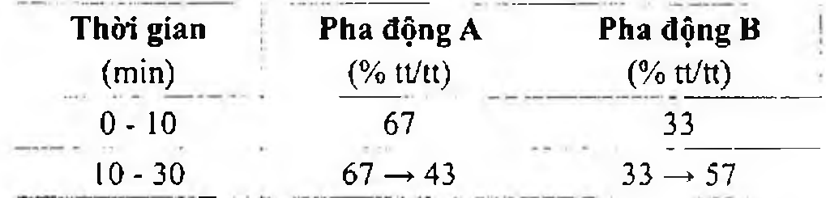

(Hình 11.609.2)

Thời gian lưu tương đối so với nitrazepam (thời gian lưu khoảng 9 min): Clonazepam khoảng 1,1.

Kiểm tra tính phù hợp của hệ thống: Trên sắc ký đồ của dung dịch đối chiếu (2), tỷ số đỉnh-hõm (Hp/Hv) ít nhất là 4,0; trong đó Hp là chiều cao đỉnh pic clonazepam so với đường nền và Hv là chiều cao tính từ đường nền lên đến đáy hõm phân tách giữa pic clonazepam và pic nitrazepam.

Giới hạn:

Với mỗi tạp chất bất kỳ, diện tích pic không được lớn hơn diện tích pic chính trên sắc ký đồ của dung dịch đối chiếu (1) (0,10 %).

Tổng diện tích pic của tất cả các pic tạp chất không được lớn hơn 2 lần diện tích pic chính thu được trên sắc ký đồ của dung dịch đối chiếu (1) (0,2 %).

Bỏ qua những pic có diện tích nhỏ hơn 0,5 lần diện tích pic chính thu được trên sắc ký đồ của dung dịch đối chiếu (1) (0,05 %).

Ghi chú

Tạp chất A: 3-amino-6-nitro-4-phenylquinolin-2(1H)-on.

Tạp chất B: (2-amino-5-nitrophenyl)phenylmethanon.

Tạp chất C: 2-bromo-N-[4-nitro-2-(phenylcarbonyl)phenyl]acetamid.

Tạp chất D: 2-(1,3-dioxo-1,3-dihydro-2H-isoindol-2-yl)-N-[4-nitro-2-(phenylcarbonyl)phenyl]acetamid.

Mất khối lượng do làm khô

Không được quá 0,5 % (Phụ lục 9.6). (1,000 g; 105 °C; 4 h).

Tro sulfat

Không được quá 0,1 % (Phụ lục 9.9, phương pháp 2). Dùng 1,0 g chế phẩm.

Định lượng

Hòa tan 0,250 g chế phẩm trong 25 ml anhydrid acetic (TT). Chuẩn độ bằng dung dịch acid percloric 0,1 N (CĐ), xác định điểm kết thúc bằng phương pháp chuẩn độ đo điện thế (Phụ lục 10.2).

1ml dung dịch acid percloric 0,1 N (CĐ) tương đương với...

Bảo quản

Tránh ánh sáng.

Loại thuốc

An thần, gây ngủ.

Chế phẩm

Viên nén.

</break>

11.610. NITROFURANTOIN

Nitrofurantoinum

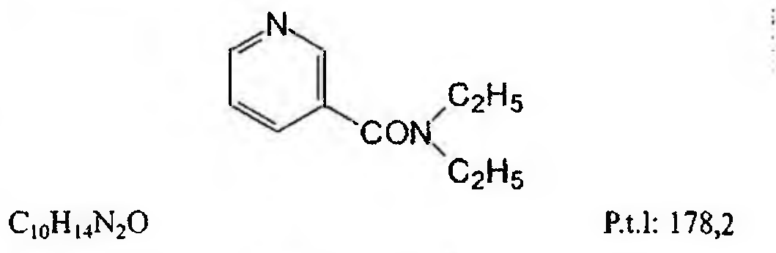

(Hình 11.610.1)

Nitrofurantoin là 1-[[(5-nitrofuran-2-yl)methylen]-amino] imidazolidin-2,4-dion, phải chứa từ 98,0 % đến 102,0 %

C8H6N4O5, tính theo chế phẩm đã làm khô.

Tính chất

Bột kết tinh màu vàng hoặc tinh thể màu vàng, Không mùi hoặc gần như không mùi. Rất khó tan trong nước và ethanol 96 %, tan trong dimethylformamid.

Định tính

A. Đo phổ hấp thụ tử ngoại (Phụ lục 4.1) của dung dịch trong phần Định lượng từ bước sóng 220 nm đến 400 nm. Dung dịch phải có hai cực đại hấp thụ ở 266 nm và 367 nm. Tỷ lệ giữa độ hấp thụ ở bước sóng 367 nm và độ hấp thụ ở bước sóng 266 nm phải từ 1,36 đến 1,42. Tiến hành phép thử trong điều kiện tránh ánh sáng.

B. Hòa tan khoảng 10 mg chế phẩm trong 10 ml dimethylformamid (TT). Thêm 0,1 ml dung dịch kali hydroxyd 0,5 M trong ethanol (TT) vào 1 ml dung dịch trên. Màu nâu xuất hiện.

Tạp chất liên quan

Phương pháp sắc ký lớp mỏng (Phụ lục 5.4).

Bản mỏng: Silica gel HF254.

Dung môi khai triển: Ethanol - nitromethan (10 : 90).

Dung dịch thử: Hòa tan 0,25 g chế phẩm trong một lượng tối thiểu dimethylformamid (TT) rồi pha loãng thành 10 ml bằng aceton (TT).

Dung dịch đối chiếu: Pha loãng 1 ml dung dịch thử thành 100 ml bằng aceton (TT).

Cách tiến hành: Chấm riêng biệt lên bản mỏng 10 μl mỗi dung dịch trên. Triển khai sắc ký đến khi dung môi đi được 15 cm. Sấy khô bản mỏng ở 100 °C đến 105 °C trong 5 min. Quan sát dưới ánh sáng tử ngoại ở bước sóng 254 nm. Phun dung dịch phenylhydrazin hydroclorid (TT).

Sấy bản mỏng ở 100 °C đến 105 °C trong 10 min. Trong cả hai trường hợp khi quan sát dưới ánh sáng tử ngoại ở bước sóng 254 nm và quan sát trực tiếp sau khi hiện màu, bất cứ vết phụ nào trên sắc ký đồ của dung dịch thử đều không được đậm màu hơn vết trên sắc ký đồ của dung dịch đối chiếu (1,0 %).

Mất khối lượng do làm khô

Không được quá 1 % (Phụ lục 9.6). (1,000 g; 100 °C đến 105 °C).

Tro sulfat

Không được quá 0.1 % (Phụ lục 9.9, phương pháp 2). Dùng 1,0 g chế phẩm.

Định lượng

Tiến hành tránh ánh sáng. Hòa tan 0,120 g chế phẩm trong 50 ml dimethylformamid (TT) và pha loãng thành 1000,0 ml bằng nước. Lấy 5.0 ml dung dịch trên pha loãng thành 100,0 ml bằng dung dịch chứa 1,8 % natri acetat (TT) và 0,14 % (kl/tt) acid acetic băng (TT). Đo độ hấp thụ (Phụ lục 4.1) của dung dịch thu được ở cực đại hấp thụ 367 nm. Dùng dung dịch chứa natri acetat và acid acetic băng (TT) ở trên làm mẫu trắng. Tính hàm lượng C8H6N4O5 theo A (1 %, 1 cm), lấy 765 là giá trị

A(1%, 1 cm) ở bước sóng 367 nm.

Bảo quản

Tránh ánh sáng, ở nhiệt độ dưới 25 °C.

Loại thuốc

Kháng sinh.

</break>

11.611. VIÊN NÉN NITROFURANTOIN

Tabellae Nitrofurantoini

Là viên nén chứa nitrofurantoin.

Chế phẩm phải đáp ứng các yêu cầu trong chuyên luận “Thuốc viên nén" (Phụ lục 1.20) và các yêu cầu sau đây:

Hàm lượng nitrofurantoin, C8H6N4O5, từ 90,0 % đến 110,0 % so với lượng ghi trên nhãn.

Định tính

Phổ hấp thụ tử ngoại (Phụ lục 4.1) trong khoảng bước sóng từ 220 nm đến 400 nm của dung dịch chế phẩm ở mục định lượng cho hai cực đại hấp thụ ở bước sóng 266 nm và 367 nm.

Tạp chất liên quan

Phương pháp sắc ký lớp mỏng (Phụ lục 5.4).

Bản mỏng: Silica gel HF254.

Dung môi khai triển: Methanol - nitromethan (10 : 90)

Dung dịch thử: Lắc một lượng bột viên có chứa 0,1 g nitrofurantoin với 10 ml hỗn hợp dimethylformamid - aceton (1 : 9), lọc.

Dung dịch đối chiếu: Pha loãng 1 ml dung dịch thử thành 100 ml với aceton (TT).

Cách tiến hành: Chấm riêng biệt lên bản mỏng 10 μl mỗi dung dịch trên. Sau khi lấy bản mỏng ra, để khô ngoài không khí, sấy ở 100 °C đến 105 °C trong 5 min và quan sát dưới ánh sáng tử ngoại 254 nm. Phun dung dịch phenylhydrazin hydroclorid (TT) rồi sấy ở 100 °C đến 105 °C trong 10 min.

Khi quan sát dưới ánh sáng tử ngoại và quan sát trực tiếp sau khi phun thuốc thử, bất cứ vết nào ngoài vết chính có trên sắc ký đồ thu được của dung dịch thử phải không được đậm màu hơn vết thu được trên sắc ký đồ của dung dịch đối chiếu (1,0 %).

Độ hòa tan (Phụ lục 11.4)

Thiết bị: Kiểu giỏ quay.

Môi trường hòa tan: 900 ml đệm phosphat chuẩn pH 7,2 (TT).

Tốc độ quay: 100 r/min.

Thời gian: 60 min, 120 min.

Cách tiến hành:

Dung dịch thử: Sau thời gian hòa tan quy định, lấy một phần dịch hòa tan, lọc, bỏ 20 ml dịch lọc đầu. Pha loãng dịch lọc bằng môi trường hòa tan đến nồng độ tương ứng với dung dịch chuẩn.

Dung dịch chuẩn: Cân chính xác khoảng 50 mg nitrofurantoin chuẩn, thêm 25 ml dimethylformamid (TT), lắc kỹ để hòa tan, pha loãng với môi trường hòa tan thành 500 ml, trộn đều rồi tiếp tục pha loãng một thể tích thích hợp của dung dịch này bằng môi trường hòa tan để thu được dung dịch có nồng độ khoảng 10 μg/ml.

Đo độ hấp thụ ánh sáng của dung dịch thử và dung dịch chuẩn ở bước sóng 375 nm (Phụ lục 4.1), dùng môi trường hòa tan làm mẫu trắng. Tính lượng nitrofurantoin,

C8H6N4O5, đã hòa tan trong mỗi viên ở các thời điểm 60 min và 120 min từ độ hấp thụ đo được của dung dịch thử, dung dịch chuẩn và hàm lượng C8H6N4O5 của nitrofurantoin chuẩn.

Yêu cầu: Không ít hơn 25 % (Q) lượng nitrofurantoin,

C8H6N4O5, so với lượng ghi trên nhãn được hòa tan trong

60 min và không ít hơn 85 % (Q) lượng nitrofurantoin,

C₈H₆N₄O₅, so với lượng ghi trên nhãn được hòa tan trong 120 min.

Định lượng

Thực hiện trong điều kiện tránh ánh sáng. Cân 20 viên, tính khối lượng trung bình của viên, nghiền mịn. Cân một lượng bột viên tương ứng với khoảng 0,12 g nitrofurantoin, thêm 50 ml đimethylformamid (TT), lắc

5 min, pha loãng với nước thành 1000 ml, lắc đều. Pha loãng 5,0 ml dung dịch này với dung dịch có chứa 1,8 % natri acetat (TT) và 0,14 % (theo thể tích) acid acetic băng (TT) thành 100,0 ml, lọc. Đo độ hấp thụ ánh sáng của dịch lọc thu được ở bước sóng 367 nm (Phụ lục 4.1) trong cốc dày 1 cm, mẫu trắng là dung dịch natri acetat - acid acetic.

Tính hàm lượng nitrofurantoin theo A (1 %, 1 cm), lấy 765 là giá trị A (1 %, 1 cm) của nitrofurantoin ở bước sóng cực đại 367 nm.

Bảo quản

Đựng trong lọ nút kín, tránh ánh sáng, để nơi khô mát. Loại thuốc

Thuốc kháng sinh. Hàm lượng thường dùng 30 mg, 100 mg.

</break>

11.612. NORFLOXACIN

Norfloxacinum

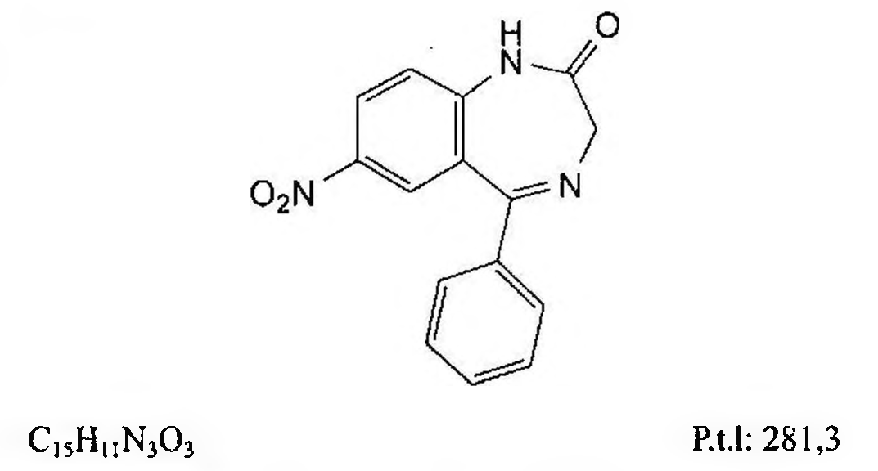

(Hình 11.612.1)

Norfloxacin là acid 1-ethyl-6-fluoro-4-oxo-7-(piperazin-1-yl)-1,4-dihydroquinolin-3-carboxylic, phải chứa từ 99,0 %

Tính chất

Bột kết tinh màu trắng hoặc vàng nhạt, hút ẩm, nhạy cảm với ánh sáng.

Rất khó tan trong nước, khó tan trong aceton và ethanol 96 %.

Định tính

Phổ hấp thụ hồng ngoại (Phụ lục 4.2) của chế phẩm phải phù hợp với phổ hấp thụ hồng ngoại của norfloxacin chuẩn.

Độ trong và màu sắc của dung dịch

Hòa tan 0,5 g chế phẩm trong dung dịch natri hydroxyd 0,1 M trong methanol (TT) đã được lọc trước và pha loãng

thành 50 ml với cùng dung môi. Dung dịch thu được không

được đục hơn hỗn dịch chuẩn đối chiếu số II (Phụ lục 9.2)

và không được đậm màu hơn dung dịch màu mẫu N6 (Phụ

lục 9.3, phương pháp 2).

Tạp chất liên quan

Phương pháp sắc ký lỏng (Phụ lục 5.3).

Pha động A: Nước được điều chỉnh đến pH 2,0 bằng acid

phosphoric (TT).

Pha động B: Acetonitril (TT).

Dung dịch A: Pha động A - pha động B (95 : 5).

Dung dịch thử: Hòa tan 20 mg chế phẩm trong 25 ml dung

dịch A, siêu âm 5 min và pha loãng thành 50,0 ml với cùng dung môi.

Dung dịch đối chiếu (1): Pha loãng 1,0 ml dung dịch thử thành 100,0 ml bằng dung dịch A. Pha loãng 1,0 ml dung dịch thu được thành 10,0 ml bằng dung dịch A.

Dung dịch đối chiếu (2): Hòa tan 4 mg norfloxacin chuẩn dùng để kiểm tra tính phù hợp của hệ thống (chứa các tạp chất A, E và H) trong 5 ml dung dịch A, siêu âm 5 min và pha loãng thành 10 ml với cùng dung môi.

Dung dịch đối chiếu (3): Hòa tan 4 mg norfloxacin chuẩn dùng để định tính pic (chứa tạp chất K) trong 5 ml dung dịch A, siêu âm 5 min và pha loãng thành 10 ml với cùng dung môi.

Điều kiện sắc ký:

Cột kích thước (25 cm x 4,6 mm) được nhồi pha tĩnh end- capped hexadecylsilyl silica gel dùng cho sắc ký (5 µm).

Nhiệt độ cột: 60 °C.

Detector quang phổ tử ngoại đặt ở bước sóng 265 nm.

Tốc độ dòng: 1,4 ml/min.

Thể tích tiêm: 20 µl.

Cách tiến hành:

Tiến hành sắc ký theo chương trình dung môi như sau:

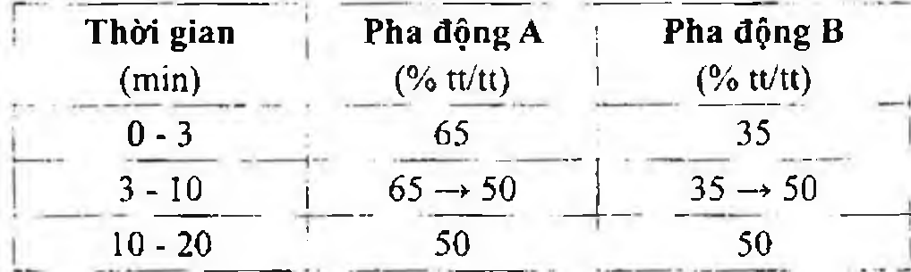

(Hình 11.612.2)

Định tính các tạp chất: Sử dụng sắc ký đồ cung cấp kèm theo norfloxacin chuẩn dùng để kiểm tra tính phù hợp của hệ thống và sắc ký đồ của dung dịch đối chiếu (2) để xác định pic của tạp chất A, E và H. Sử dụng sắc ký đồ cung cấp kèm theo norfloxacin chuẩn dùng để định tính pic và sắc ký đồ của dung dịch đối chiếu (3) để xác định pic của tạp chất K.

Thời gian lưu tương đối so với norfloxacin (thời gian lưu khoảng 11 min): Tạp chất K khoảng 0,6; tạp chất E khoảng 0,97; tạp chất A khoảng 1,5; tạp chất H khoảng 1,6.

Kiểm tra tính phù hợp của hệ thống: Trên sắc ký đồ của dung dịch đối chiếu (2), độ phân giải giữa pic của tạp chất

A và pic của tạp chất H ít nhất là 3,0. Tỷ số đỉnh - hõm

(Hₚ/Hᵥ) ít nhất là 5; trong đó Hₚ là chiều cao đỉnh pic tạp chất E so với đường nền và Hᵥ là chiều cao tính từ đường nền lên đến đáy hõm giữa pic tạp chất E và pic norfloxacin.

Tạp chất E, K: Với mỗi tạp chất, diện tích pic không được lớn hơn 1,5 lần diện tích pic chính thu được trên sắc ký đồ của dung dịch đối chiếu (1) (0,15 %).

Tạp chất khác: Với mỗi tạp chất, diện tích pic không được lớn hơn diện tích pic chính trên sắc ký đồ của dung dịch đối chiếu (1) (0,10 %).

Tổng diện tích pic của tất cả các tạp chất không được lớn hơn 5 lần diện tích pic chính thu được trên sắc ký đồ của dung dịch đối chiếu (1) (0,5 %).

Bỏ qua những pic có diện tích nhỏ hơn 0,5 lần diện tích pic chính thu được trên sắc ký đồ của dung dịch đối chiếu (1) (0,05 %).

Ghi chú:

Tạp chất A: Acid 7-cloro-1-ethyl-6-fluoro-4-oxo-1,4-dihydroquinolin-3-carboxylic.

Tạp chất B: Acid 7-[(2-aminoethyl)amino]-1-ethyl-6-fluoro-4- oxo-1,4-dihydroquinolin-3-carboxylic.

Tạp chất C: Acid 1-ethyl-4-oxo-6,7-bis(piperazin-1-yl)-1,4- dihydroquinolin-3-carboxylic.

Tạp chất D: 1-ethyl-6-fluoro-7-(piperazin-1-yl)quinolin-4(1H)-on.

Tạp chất E: Acid 7-cloro-1-ethyl-4-oxo-6-(piperazin-1-yl)-1,4- dihydroquinolin-3-carboxylic.

Tạp chất F: Acid 6-cloro-1-ethyl-4-oxo-7-(piperazin-1-yl)-1,4- dihydroquinolin-3-carboxylic.

Tạp chất G: Acid 1-ethyl-6-fluoro-7-(4-formylpiperazin-1-yl)- 4-oxo-1,4-dihydroquinolin-3-carboxylic.

Tạp chất H: Acid 7-[4-(ethoxycarbonyl)piperazin-1-yl]-1-ethyl- 6-fluoro-4-oxo-1,4-dihydroquinolin-3-carboxylic.

Tạp chất I: Acid 7-cloro-6-[4-(ethoxycarbonyl)piperazin-1-yl]- 1-ethyl-4-oxo-1,4-dihydroquinolin-3-carboxylic.

Tạp chất J: Acid 6,7-bis[4-(ethoxycarbonyl)piperazin-1-yl]-1- ethyl-4-oxo-1,4-dihydroquinolin-3-carboxylic.

Tạp chất K: Acid 6-fluoro-1-methyl-4-oxo-7-(piperazin-1-yl)- 1,4-dihydroquinolin-3-carboxylic.

Kim loại nặng

Không được quá 15 phần triệu (Phụ lục 9.4.8). Lấy 2,0 g chế phẩm tiến hành theo phương pháp 4. Dùng 3 ml dung dịch chì mẫu 10 phần triệu Pb (TT) để chuẩn bị mẫu đối chiếu.

Mất khối lượng do làm khô

Không được quá 1,0 % (Phụ lục 9.6). (1,000 g; 105 °C; trong chân không; 2 h).

Tro sulfat

Không được quá 0,1 % (Phụ lục 9.9, phương pháp 2)

Dùng 1,0 g chế phẩm, chén platin.

Định lượng

Cân chính xác khoảng 0,240 g chế phẩm, hòa tan trong 80 ml acid acetic khan (TT). Chuẩn độ bằng dung dịch

acid percloric 0,1 N (CĐ), xác định điểm tương đương bằng phương pháp chuẩn độ đo điện thế (Phụ lục 10.2).

1 ml dung dịch acid percloric 0,1 N (CĐ) tương đương với

Bảo quản

Trong bao bì kín, tránh ánh sáng.

Loại thuốc

Kháng sinh nhóm fluoroquinolon.

Chế phẩm

Viên nén, thuốc nhỏ mắt.

</break>

11.613. VIÊN NÉN NORFLOXACIN

Tabellae Norfloxacini

Là viên nén bao phim chứa norfloxacin.

Chế phẩm phải đáp ứng các yêu cầu trong chuyên luận “Thuốc viên nén” (Phụ lục 1.20) và các yêu cầu sau đây:

Hàm lượng norfloxacin, C₁₆H₁₈FN₃O₃, từ 95,0 % đến 105,0 % so với lượng ghi trên nhãn.

Định tính

A. Phương pháp sắc ký lớp mỏng (Phụ lục 5.4). Tránh ánh sáng trong quá trình thử.

Bản mỏng: Silica gel GF₂₅₄ đã được triển khai trước với methanol (TT) và để khô ngoài không khí.

Dung môi khai triển: Nước - diethylamin - toluen - cloroform - methanol (8 : 14 : 20 : 40 : 40).

Dung môi hòa tan: Hỗn hợp có chứa 50 thể tích dicloromethan (TT) và 50 thể tích một dung dịch được pha bằng cách thêm 9 ml acid hydrocloric (TT) vào 1000 ml methanol (TT).

Dung dịch thử: Cân một lượng bột viên tương ứng với 0,4 g norfloxacin, thêm 2 ml nước và phân tán bằng lắc siêu âm. Thêm 100 ml dung môi hòa tan, trộn đều. Lắc siêu âm đến khi hình thành hỗn dịch đồng nhất, pha loãng thành 200 ml bằng cùng dung môi. Ly tâm 25 ml dung dịch thu được để có dung dịch thử.

Dung dịch đối chiếu: Hòa tan bằng cách lắc siêu âm 50 mg norfloxacin chuẩn trong 15 ml dung môi hòa tan và pha loãng thành 25 ml bằng cùng dung môi.

Cách tiến hành: Chấm riêng biệt lên bản mỏng 50 µl mỗi dung dịch trên. Triển khai sắc ký đến khi dung môi đi được 15 cm. Lấy bản mỏng ra, để khô ngoài không khí và quan sát dưới ánh sáng tử ngoại ở bước sóng 254 nm và 365 nm. Ở cả hai cách phát hiện vết, vết chính thu được trên sắc ký đồ của dung dịch thử phải tương ứng về vị trí, màu sắc và kích thước với vết chính trên sắc ký đồ của dung dịch đối chiếu.

B. Trong phần Định lượng, pic chính trên sắc ký đồ thu được của dung dịch thử phải có thời gian lưu tương ứng với thời gian lưu của pic norfloxacin trên sắc ký đồ thu được của dung dịch chuẩn.

Độ hòa tan (Phụ lục 11.4)

Thiết bị: Kiểu cánh khuấy.

Môi trường hòa tan: 750 ml dung dịch đệm acetat.

Dung dịch đệm acetat: Thêm 14,3 ml acid acetic băng (TT) vào 4500 ml nước, trộn đều, khuấy và thêm từ từ 2,5 ml dung dịch natri hydroxyd 50 %, sau đó thêm nước vừa đủ 5000 ml. Nếu cần, điều chỉnh tới pH 4 bằng acid acetic băng (TT) hoặc bằng dung dịch natri hydroxyd 50 %.

Tốc độ quay: 50 r/min.

Thời gian: 30 min.

Cách tiến hành: Sau thời gian hòa tan quy định, lấy một phần dịch hòa tan, lọc, bỏ 20 ml dịch lọc đầu. Pha loãng dịch lọc bằng môi trường hòa tan để được dung dịch có nồng độ norfloxacin khoảng 0,0016 %. Đo độ hấp thụ (Phụ lục 4.1) của dung dịch thu được ở bước sóng hấp thụ cực đại 313 nm, cốc đo dày 1 cm. Dùng môi trường hòa tan làm mẫu trắng. So sánh với dung dịch norfloxacin chuẩn có nồng độ tương đương pha trong môi trường hòa tan.

Tính lượng norfloxacin, C₁₆H₁₈FN₃O₃, được hòa tan dựa vào độ hấp thụ của dung dịch chuẩn, dung dịch thử và hàm lượng C₁₆H₁₈FN₃O₃ trong norfloxacin chuẩn.

Yêu cầu: Không được ít hơn 80 % (Q) norfloxacin so với lượng ghi trên nhãn được hòa tan trong 30 min.

Định lượng

Phương pháp sắc ký lỏng (Phụ lục 5.3). Tránh ánh sáng trong quá trình thử.

Pha động: Acetonitril - dung dịch acid phosphoric 0,1 % (8) (150 : 850)

Dung dịch thử: Cân 20 viên đã loại bỏ lớp bao, tính khối lượng trung bình và nghiền thành bột mịn. Cân chính xác một lượng bột viên tương ứng khoảng 0,1 g norfloxacin vào bình định mức 200 ml, thêm 80 ml pha động, trộn đều và siêu âm ít nhất 5 min, thêm pha động đến định mức, lắc đều, lọc. Hút chính xác 10 ml dịch lọc thu được vào bình định mức 25 ml, pha loãng bằng pha động đến định mức.

Dung dịch chuẩn: Hòa tan một lượng norfloxacin chuẩn với pha động để thu được dung dịch có nồng độ 0,02 %.

Điều kiện sắc ký:

Cột kích thước (30 cm x 3,9 mm) chứa pha tĩnh C₁₈ (10 µm).

Detector quang phổ tử ngoại đặt ở bước sóng 275 nm.

Thể tích tiêm: 10 µl.

Nhiệt độ cột: 40 °C.

Tốc độ dòng: 2 ml/min.

Cách tiến hành:

Cân bằng cột với dung dịch natri dihydrophosphat 0,01

M (TT) đã chỉnh đến pH 4,0 bằng acid phosphoric (TT) với tốc độ 0,5 ml/min trong 8 h. Tiếp tục cân bằng cột với pha động khoảng 30 min trước khi tiến hành sắc ký.

Kiểm tra khả năng thích hợp của hệ thống sắc ký: Tiến hành sắc ký với dung dịch chuẩn, thời gian lưu của pic norfloxacin khoảng 5 min. Phép thử chỉ có giá trị khi hệ số đối xứng của pic norfloxacin trên sắc ký đồ của dung dịch chuẩn nhỏ hơn 2 và độ lệch chuẩn tương đối của diện tích pic norfloxacin trong 6 lần tiêm lặp lại không lớn hơn 2,0 %.

Tiến hành sắc ký lần lượt với dung dịch thử và dung dịch chuẩn.

Tính hàm lượng norfloxacin, C₁₆H₁₈FN₃O₃, có trong viên dựa vào diện tích pic thu được trên sắc ký đồ của dung dịch thử, dung dịch chuẩn và hàm lượng C₁₆H₁₈FN₃O₃ trong norfloxacin chuẩn.

Bảo quản

Trong bao bì kín, nơi khô mát, tránh ánh sáng.

Loại thuốc

Kháng sinh nhóm fluoroquinolon.

Hàm lượng thường dùng 200 mg, 400 mg.

</break>

11.614. NƯỚC CẤT

Aqua destillata

Nước cất là nước được điều chế từ nước uống được hoặc nước tinh khiết bằng phương pháp cất.

Nước cất phải đáp ứng các yêu cầu trong chuyên luận “Nước tinh khiết".

</break>

11.615. NƯỚC ĐỂ PHA THUỐC TIÊM

Aqua pro injectione

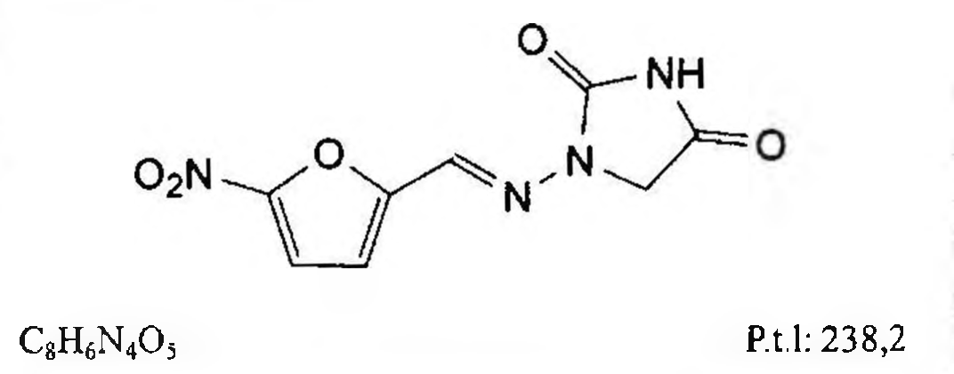

(Hình 11.615.1)

Nước để pha thuốc tiêm được điều chế từ nước uống được hoặc nước tinh khiết bằng phương pháp cất với thiết bị cất thích hợp và được dùng như là dung môi để pha chế thuốc tiêm theo lô, mẻ.

Trong suốt quá trình sản xuất và bảo quản phải có những biện pháp thích hợp để kiểm soát lượng vi sinh vật có trong nước, phải đặt ra các giới hạn cảnh báo và giới hạn hành động thích hợp để phát hiện những chiều hướng bất lợi. Trong điều kiện thông thường, giới hạn hành động là ≤ 10 CFU/100 ml nước, được xác định bằng phương pháp màng lọc (Phụ lục 13.6), sử dụng tối thiểu 200 ml chế phẩm và được ủ ấm ở 30 °C đến 35 °C trong 5 ngày. Đối với các quy trình vô khuẩn, cần áp dụng giới hạn cảnh báo nghiêm ngặt hơn.

Tính chất

Chất lỏng trong, không màu, không mùi và không vị.

Carbon hữu cơ toàn phần

Lượng carbon hữu cơ toàn phần không quá 0,5 mg/l (Phụ lục 7.11)

Độ dẫn điện

Sử dụng thiết bị đo có độ chính xác bằng hoặc nhỏ hơn 0,1 µS·cm⁻¹ có khoảng đo phù hợp đã được hiệu chuẩn theo quy định.

Đo độ dẫn điện ở chế độ không bù nhiệt. Nếu thực hiện ở chế độ đo bù nhiệt phải có thẩm định thích hợp cho chế độ đo này.

Độ dẫn điện của chế phẩm (Phụ lục 6.10) phải nhỏ hơn hoặc bằng giới hạn trong Bảng 1.

Nếu nhiệt độ đo không được liệt kê trong bảng thì giới hạn độ dẫn điện tối đa cho phép là giá trị độ dẫn điện tương ứng với nhiệt độ gần nhất thấp hơn nhiệt độ đo.

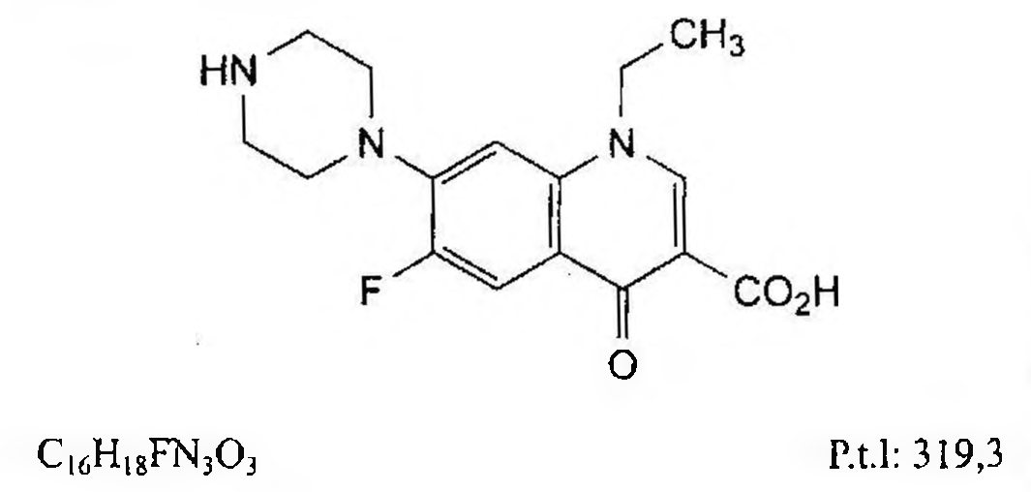

(Hình 11.615.2)

Nếu độ dẫn điện của chế phẩm không đáp ứng yêu cầu trong Bảng 1 thì tiến hành như sau: Chuyển một thể tích chế phẩm (100 ml hoặc hơn) vào một dụng cụ thích hợp, khuấy đều và duy trì nhiệt độ ở 25 ± 1 °C, đo độ dẫn điện trong điều kiện khuấy liên tục, khuấy mạnh và quan sát sự thay đổi của độ dẫn điện theo thời gian, ghi lại kết quả khi độ dẫn điện thay đổi (do hấp thụ CO₂ trong không khí) không quá 0,1 µS·cm⁻¹ trong 5 min (giá trị D1). Độ dẫn điện không được quá 2,1 µS·cm⁻¹. Nếu độ dẫn lớn hơn 2,1 µS·cm⁻¹ lại tiến hành tiếp trong vòng không quá 5 min như sau: Thêm vào 100 ml mẫu thử 0,3 ml dung dịch kali clorid bão hòa (TT) mới pha, vẫn duy trì nhiệt độ ở 25 ± 1 °C và xác định pH (Phụ lục 6.2) của dung dịch mẫu thử với độ chính xác tới 0,1 đơn vị pH, từ giá trị pH đo được quy ra giá trị độ dẫn điện theo Bảng 2 (giá trị D2). Mẫu thử đạt yêu cầu về độ dẫn điện khi D1 nhỏ hơn D2. Nếu D1 lớn hơn D2 hoặc pH nằm ngoài khoảng 5,0 đến 7,0 thì chế phẩm không đạt yêu cầu về độ dẫn điện.

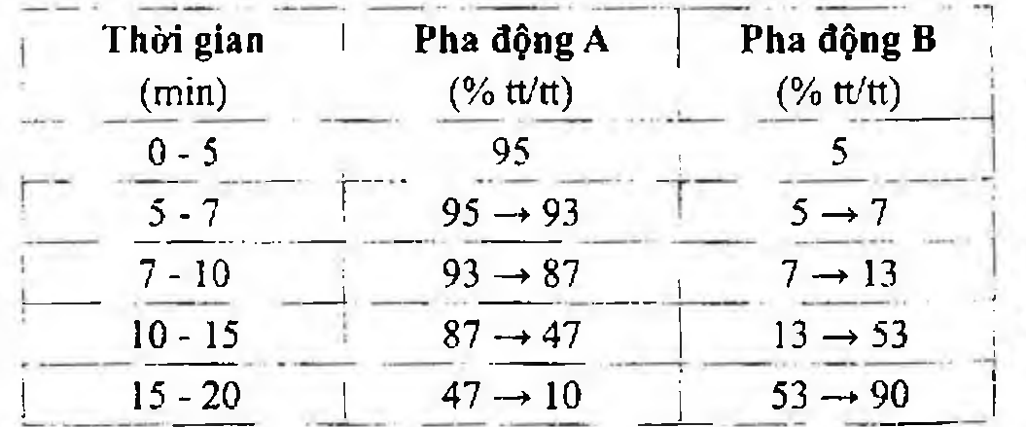

(Hình 11.615.3)

Nitrat

Không được quá 0,2 phần triệu. Lấy 5 ml chế phẩm vào một ống nghiệm, ngâm sâu trong nước đá, thêm 0,4 ml dung dịch kali clorid 10 % (TT), 0,1 ml dung dịch diphenylamin (TT) và 5 ml acid sulfuric đậm đặc không có nitrogen (TT) (vừa nhỏ từng giọt vừa lắc), để trong cách thủy ở 50 °C trong 15 min. Dung dịch thu được không được có màu xanh đậm hơn màu của dung dịch đối chiếu được tiến hành trong cùng điều kiện nhưng thay chế phẩm bằng hỗn hợp gồm 4,5 ml nước không có nitrat (TT) và 0,5 ml dung dịch nitrat mẫu 2 phần triệu NO₃ (TT).

Nhôm

Nếu mục đích sử dụng là để sản xuất các dung dịch thẩm tách thì chế phẩm phải đáp ứng yêu cầu của phép thử nhôm.

Không được quá 10 phần tỷ (Phụ lục 9.4.9).

Lấy 400 ml chế phẩm, thêm 10 ml dung dịch đệm acetat pH 6,0 (TT) và 100 ml nước cất (TT). Dùng dung dịch đối chiếu là một hỗn hợp gồm 2 ml dung dịch nhôm mẫu 2 phần triệu Al (TT), 10 ml dung dịch đệm acetat pH 6,0 (TT) và 98 ml nước cất (TT). Chuẩn bị mẫu trắng gồm hỗn hợp 10 ml dung dịch đệm acetat pH 6,0 và 100 ml nước cất (TT).

Nội độc tố vi khuẩn

Không được quá 0,25 EU/ml (Phụ lục 13.2).

Bảo quản

Nước để pha thuốc tiêm được bảo quản vô khuẩn và tránh mọi nguồn gây tạp nhiễm.

</break>